ФЕДЕРАЛЬНОЕ КАЗНАЧЕЙСТВО (КАЗНАЧЕЙСТВО РОССИИ)

Государственная интегрированная информационная система управления общественными финансами «Электронный бюджет»

Инструкция по работе с первичными учетными документами и Регистрами
(Подсистема управления нефинансовыми активами)

Листов: 901

Аннотация
Документ содержит описание действий пользователя при работе с подсистемой управления нефинансовыми активами государственной интегрированной информационной системы управления общественными финансами «Электронный бюджет» в части работы с документами по приказу Минфина РФ от 15.04.21 № 61н.

Содержание
Перечень рисунков 7
Перечень сокращений 60
Перечень терминов 61
1 ПЕРВИЧНЫЕ ДОКУМЕНТЫ 62
1.1 Акт приема-передачи объектов, полученных в личное пользование (ф. 0510434) 62
1.2 Решение об оценке стоимости имущества, отчуждаемого не в пользу организаций бюджетной сферы (ф. 0510442) 82
1.2.1 Решение об оценке стоимости имущества, отчуждаемого не в пользу организаций бюджетной сферы (Основные средства) (ф. 0510442) 82
1.2.2 Решение об оценке стоимости имущества, отчуждаемого не в пользу организаций бюджетной сферы (Материальные запасы) (ф. 0510442) 98
1.2.3 Решение об оценке стоимости имущества, отчуждаемого не в пользу организаций бюджетной сферы (Основные средства) (ф. 0510442) (Имущество казны) 113
1.2.4 Решение об оценке стоимости имущества, отчуждаемого не в пользу организаций бюджетной сферы (Материальные запасы) (ф. 0510442) (Имущество казны) 129
1.3 Акт о консервации (расконсервации) объекта основных средств (ф.0510433) 144
1.4 Акт об утилизации (уничтожении) материальных ценностей (ф. 0510435) 163
1.4.1 Бизнес-процесс по документу при утилизации (уничтожении) МЗ 163
1.4.2 Бизнес-процесс по документу при утилизации (уничтожении) МЗ (Имущество казны) 181
1.4.3 Бизнес-процесс по документу при утилизации (уничтожении) ОС 199
1.4.4 Бизнес-процесс по документу при утилизации (уничтожении) ОС (Имущество казны) 220
1.5 Решение о признании объектов нефинансовых активов (ф. 0510441) 242
1.5.1 Бизнес-процесс решения по ОС, НМА, НПА 243
1.5.2 Бизнес-процесс решения по ОС, НМА, НПА (на основании Акта модернизации ф. 0504103) 266
1.5.3 Бизнес-процесс решения по МЗ 285
1.5.4 Бизнес-процесс решения по ОС, НМА, НПА (Имущество казны) 302
1.5.5 Бизнес-процесс решения по МЗ (Имущество казны) 319
1.6 Решение о проведении инвентаризации (ф. 0510439) 331
1.7 Изменение Решения о проведении инвентаризации (ф.0510447) 348
1.8 Решение о прекращении признания активом объекта нефинансового актива (ф. 0510440) 364
1.8.1 Бизнес-процесс решения о прекращении признания активом объекта нефинансового актива по ОС, НМА, НПА 365
1.8.2 Бизнес-процесс решения о прекращении признания активом объекта нефинансового актива по МЗ 387
1.8.3 Бизнес-процесс решения о прекращении признания активом объекта нефинансового актива по ОС (Имущество казны) 406
1.8.4 Бизнес-процесс решения о прекращении признания активом объекта нефинансового актива по МЗ (Имущество казны) 425
1.9 Накладная на внутреннее перемещение объектов НФА ф.0510450 439
1.9.1 Накладная на внутреннее перемещение объектов НФА ф.0510450 (Требование - накладная (Материальные запасы)) 439
1.9.2 Накладная на внутреннее перемещение объектов НФА ф.0510450 (Внутреннее перемещение) 446
1.9.3 Накладная на внутреннее перемещение объектов НФА ф.0510450 (Внутреннее перемещение объектов прав пользования ОС, НПА) 453
1.9.4 Накладная на внутреннее перемещение объектов НФА ф.0510450 (БСО) 458
1.10 Требование-накладная (ф. 0510451) 465
1.10.1 Требование-накладная (ф. 0510451) (Требование - накладная (Материальные запасы)) 465
1.10.2 Требование-накладная (ф. 0510451) (Требование - накладная (Основные средства)) 478
1.11. Акт о приеме-передаче объектов нефинансовых активов (ф. 0510448) 487
1.11.1. Акт о приеме-передаче объектов нефинансовых активов (ф. 0510448) (упрощенный бизнес-процесс) 487
1.11.2. Акт о приеме-передаче объектов нефинансовых активов (ф. 0510448) (полный бизнес-процесс оформления в одностороннем порядке без Контрагента-Отправителя) 562
1.12. Акт о списании бланков строгой отчетности (ф. 0510461) 584
1.12.1. Акт о списании бланков строгой отчетности (ф. 0510461) 584
1.12.2. Акт списания БСО (105.00) (ф. 0510461) 603
1.13. Акт о списании материальных запасов (ф. 0510460) 622
1.13.1. Акт о списании материальных запасов (ф. 0510460) 622
1.13.2. Акт о списании материальных запасов (ф. 0510460) (Имущество казны) 654
1.14. Акт о списании объектов нефинансовых активов (кроме транспортных средств) (ф. 0510454) 669
1.14.1. ОС, НМА, НПА 671
1.14.1.1. Акт о списании объектов нефинансовых активов (кроме транспортных средств) (ф.0510454) (на основании Решения 0510440 для инвентарных объектов) и Акт о списании объектов нефинансовых активов (кроме транспортных средств) (ф.0510454) (на основании Решения 0510440 для неинвентарных объектов) 692
1.14.2 Имущество казны 699
1.15. Акт о списании транспортного средства (ф. 0510456) 717
1.15.1. ОС, НМА, НПА 718
1.15.2. Имущество казны 737
1.16. Накладная на отпуск материальных ценностей на сторону (ф. 0510458) 755
1.16.1. Накладная на отпуск материальных ценностей на сторону (ф. 0510458) (МЗ) 755
1.16.2. Накладная на отпуск материальных ценностей на сторону (ф. 0510458) (ОС) 777
1.17. Акт о результатах инвентаризации (ф. 0510463) 796
1.17.1. Механизм замещения членов комиссии в ходе инвентаризации 809
1.18. Инвентаризационная опись по объектам НФА (ф. 0510466) 810
1.18.1. Формирование документа «Инвентаризационная опись по объектам НФА» ф.0510466 по счету 27.02 «МЗ, выданные в личное пользование работникам (сотрудникам)» 843
1.18.2. Механизм замещения членов комиссии в ходе инвентаризации 847
1.18.3. Изменение кадастровой стоимости земельных участков 849
1.19. Дополнительные формуляры по НФА для отдельного списка учреждений 851
2 РЕГИСТРЫ УЧЕТА 856
2.1 Карточка капитальных вложений (ф. 0509211) 856
2.1.2 Формирование карточки капитальных вложений 856
2.1.3 Первое применение функционала карточки капвложений 859
2.1.4 Отражение движений в карточке капвложений 864
2.2 Карточка учета права пользования нефинансовым активом (ф. 0509214) 870
2.2.1 Назначение Карточки учета права пользования нефинансовым активом (ф. 0509214) 870
2.2.2 Формирование Карточки по новым договорам аренды 871
2.2.3 Формирование Карточки по существующим объектам прав пользования НФА 880
2.2.4 Настройка графика амортизации 885
Приложение 1 889
3 Лист регистрации изменений 900

Перечень рисунков
Рисунок 1 62
Рисунок 2 63
Рисунок 3 63
Рисунок 4 63
Рисунок 5 64
Рисунок 6 65
Рисунок 7 66
Рисунок 8 66
Рисунок 9 67
Рисунок 10 67
Рисунок 11 67
Рисунок 12 68
Рисунок 13 68
Рисунок 14 69
Рисунок 15 69
Рисунок 16 70
Рисунок 17 70
Рисунок 18 71
Рисунок 19 72
Рисунок 20 72
Рисунок 21 74
Рисунок 22 74
Рисунок 23 75
Рисунок 24 75
Рисунок 25 75
Рисунок 26 76
Рисунок 27 76
Рисунок 28 76
Рисунок 29 77
Рисунок 30 77
Рисунок 31 79
Рисунок 32 79
Рисунок 33 80
Рисунок 34 80
Рисунок 35 80
Рисунок 36 80
Рисунок 37 81
Рисунок 38 81
Рисунок 39 81
Рисунок 40 83
Рисунок 41 84
Рисунок 42 84
Рисунок 43 85
Рисунок 44 85
Рисунок 45 86
Рисунок 46 86
Рисунок 47 87
Рисунок 48 87
Рисунок 49 88
Рисунок 50 88
Рисунок 51 88
Рисунок 52 89
Рисунок 53 89
Рисунок 54 90
Рисунок 55 90
Рисунок 56 90
Рисунок 57 91
Рисунок 58 91
Рисунок 59 92
Рисунок 60 92
Рисунок 61 92
Рисунок 62 93
Рисунок 63 93
Рисунок 64 94
Рисунок 65 94
Рисунок 66 94
Рисунок 67 95
Рисунок 68 95
Рисунок 69 95
Рисунок 70 96
Рисунок 71 96
Рисунок 72 96
Рисунок 73 97
Рисунок 74 97
Рисунок 75 98
Рисунок 76 99
Рисунок 77 100
Рисунок 78 101
Рисунок 79 101
Рисунок 80 101
Рисунок 81 102
Рисунок 82 103
Рисунок 83 103
Рисунок 84 104
Рисунок 85 104
Рисунок 86 104
Рисунок 87 105
Рисунок 88 105
Рисунок 89 106
Рисунок 90 106
Рисунок 91 106
Рисунок 92 107
Рисунок 93 107
Рисунок 94 108
Рисунок 95 108
Рисунок 96 108
Рисунок 97 109
Рисунок 98 109
Рисунок 99 110
Рисунок 100 110
Рисунок 101 110
Рисунок 102 111
Рисунок 103 111
Рисунок 104 111
Рисунок 105 112
Рисунок 106 112
Рисунок 107 112
Рисунок 108 113
Рисунок 109 114
Рисунок 110 115
Рисунок 111 115
Рисунок 112 116
Рисунок 113 116
Рисунок 114 117
Рисунок 115 117
Рисунок 116 118
Рисунок 117 118
Рисунок 118 119
Рисунок 119 119
Рисунок 120 119
Рисунок 121 120
Рисунок 122 120
Рисунок 123 121
Рисунок 124 121
Рисунок 125 122
Рисунок 126 122
Рисунок 127 122
Рисунок 128 123
Рисунок 129 124
Рисунок 130 124
Рисунок 131 124
Рисунок 132 125
Рисунок 133 125
Рисунок 134 125
Рисунок 135 126
Рисунок 136 126
Рисунок 137 126
Рисунок 138 127
Рисунок 139 127
Рисунок 140 127
Рисунок 141 128
Рисунок 142 128
Рисунок 143 129
Рисунок 144 130
Рисунок 145 131
Рисунок 146 132
Рисунок 147 132
Рисунок 148 132
Рисунок 149 133
Рисунок 150 133
Рисунок 151 134
Рисунок 152 134
Рисунок 153 134
Рисунок 154 135
Рисунок 155 135
Рисунок 156 136
Рисунок 157 136
Рисунок 158 137
Рисунок 159 137
Рисунок 160 137
Рисунок 161 138
Рисунок 162 138
Рисунок 163 139
Рисунок 164 139
Рисунок 165 139
Рисунок 166 140
Рисунок 167 140
Рисунок 168 140
Рисунок 169 141
Рисунок 170 141
Рисунок 171 141
Рисунок 172 142
Рисунок 173 142
Рисунок 174 142
Рисунок 175 143
Рисунок 176 143
Рисунок 177 144
Рисунок 178 145
Рисунок 179 146
Рисунок 180 147
Рисунок 181 147
Рисунок 182 148
Рисунок 183 149
Рисунок 184 149
Рисунок 185 150
Рисунок 186 150
Рисунок 187 150
Рисунок 188 151
Рисунок 189 151
Рисунок 190 152
Рисунок 191 152
Рисунок 192 153
Рисунок 193 153
Рисунок 194 154
Рисунок 195 154
Рисунок 196 154
Рисунок 197 155
Рисунок 198 155
Рисунок 199 155
Рисунок 200 156
Рисунок 201 156
Рисунок 202 157
Рисунок 203 157
Рисунок 204 158
Рисунок 205 158
Рисунок 206 159
Рисунок 207 159
Рисунок 208 159
Рисунок 209 160
Рисунок 210 160
Рисунок 211 161
Рисунок 212 161
Рисунок 213 162
Рисунок 214 162
Рисунок 215 163
Рисунок 216 164
Рисунок 217 165
Рисунок 218 165
Рисунок 219 165
Рисунок 220 166
Рисунок 221 167
Рисунок 222 167
Рисунок 223 168
Рисунок 224 168
Рисунок 225 168
Рисунок 226 169
Рисунок 227 169
Рисунок 228 170
Рисунок 229 170
Рисунок 230 171
Рисунок 231 171
Рисунок 232 171
Рисунок 233 171
Рисунок 234 172
Рисунок 235 173
Рисунок 236 173
Рисунок 237 174
Рисунок 238 174
Рисунок 239 174
Рисунок 240 175
Рисунок 241 175
Рисунок 242 175
Рисунок 243 176
Рисунок 244 176
Рисунок 245 177
Рисунок 246 177
Рисунок 247 178
Рисунок 248 179
Рисунок 249 179
Рисунок 250 180
Рисунок 251 180
Рисунок 252 180
Рисунок 253 181
Рисунок 254 182
Рисунок 255 182
Рисунок 256 183
Рисунок 257 183
Рисунок 258 183
Рисунок 259 183
Рисунок 260 184
Рисунок 261 184
Рисунок 262 184
Рисунок 263 185
Рисунок 264 186
Рисунок 265 186
Рисунок 266 187
Рисунок 267 187
Рисунок 268 187
Рисунок 269 188
Рисунок 270 188
Рисунок 271 189
Рисунок 272 189
Рисунок 273 189
Рисунок 274 190
Рисунок 275 190
Рисунок 276 190
Рисунок 277 192
Рисунок 278 192
Рисунок 279 192
Рисунок 280 193
Рисунок 281 193
Рисунок 282 193
Рисунок 283 194
Рисунок 284 194
Рисунок 285 194
Рисунок 286 194
Рисунок 287 195
Рисунок 288 195
Рисунок 289 195
Рисунок 290 196
Рисунок 291 196
Рисунок 292 196
Рисунок 293 196
Рисунок 294 197
Рисунок 295 197
Рисунок 296 198
Рисунок 297 198
Рисунок 298 199
Рисунок 299 199
Рисунок 300 199
Рисунок 301 200
Рисунок 302 201
Рисунок 303 201
Рисунок 304 201
Рисунок 305 202
Рисунок 306 202
Рисунок 307 203
Рисунок 308 203
Рисунок 309 204
Рисунок 310 204
Рисунок 311 204
Рисунок 312 205
Рисунок 313 205
Рисунок 314 206
Рисунок 315 206
Рисунок 316 206
Рисунок 317 207
Рисунок 318 207
Рисунок 319 208
Рисунок 320 208
Рисунок 321 208
Рисунок 322 208
Рисунок 323 208
Рисунок 324 209
Рисунок 325 209
Рисунок 326 209
Рисунок 327 210
Рисунок 328 210
Рисунок 329 211
Рисунок 330 211
Рисунок 331 212
Рисунок 332 212
Рисунок 333 212
Рисунок 334 213
Рисунок 335 213
Рисунок 336 213
Рисунок 337 214
Рисунок 338 214
Рисунок 339 214
Рисунок 340 215
Рисунок 341 215
Рисунок 342 215
Рисунок 343 216
Рисунок 344 216
Рисунок 345 216
Рисунок 346 217
Рисунок 347 217
Рисунок 348 218
Рисунок 349 218
Рисунок 350 218
Рисунок 351 218
Рисунок 352 219
Рисунок 353 219
Рисунок 354 220
Рисунок 355 221
Рисунок 356 221
Рисунок 357 222
Рисунок 358 222
Рисунок 359 223
Рисунок 360 223
Рисунок 361 223
Рисунок 362 223
Рисунок 363 224
Рисунок 364 225
Рисунок 365 225
Рисунок 366 226
Рисунок 367 226
Рисунок 368 226
Рисунок 369 227
Рисунок 370 227
Рисунок 371 228
Рисунок 372 228
Рисунок 373 229
Рисунок 374 229
Рисунок 375 229
Рисунок 376 229
Рисунок 377 230
Рисунок 378 231
Рисунок 379 231
Рисунок 380 231
Рисунок 381 231
Рисунок 382 231
Рисунок 383 232
Рисунок 384 232
Рисунок 385 233
Рисунок 386 233
Рисунок 387 233
Рисунок 388 234
Рисунок 389 234
Рисунок 390 235
Рисунок 391 235
Рисунок 392 235
Рисунок 393 236
Рисунок 394 236
Рисунок 395 236
Рисунок 396 237
Рисунок 397 237
Рисунок 398 237
Рисунок 399 238
Рисунок 400 238
Рисунок 401 239
Рисунок 402 239
Рисунок 403 240
Рисунок 404 240
Рисунок 405 241
Рисунок 406 241
Рисунок 407 241
Рисунок 408 242
Рисунок 409 243
Рисунок 410 244
Рисунок 411 244
Рисунок 412 245
Рисунок 413 245
Рисунок 414 246
Рисунок 415 246
Рисунок 416 247
Рисунок 417 247
Рисунок 418 248
Рисунок 419 248
Рисунок 420 249
Рисунок 421 249
Рисунок 422 250
Рисунок 423 250
Рисунок 424 251
Рисунок 425 251
Рисунок 426 251
Рисунок 427 252
Рисунок 428 252
Рисунок 429 253
Рисунок 430 253
Рисунок 431 254
Рисунок 432 254
Рисунок 433 255
Рисунок 434 255
Рисунок 435 256
Рисунок 436 256
Рисунок 437 256
Рисунок 438 257
Рисунок 439 257
Рисунок 440 257
Рисунок 441 258
Рисунок 442 258
Рисунок 443 258
Рисунок 444 259
Рисунок 445 259
Рисунок 446 260
Рисунок 447 260
Рисунок 448 261
Рисунок 449 261
Рисунок 450 262
Рисунок 451 262
Рисунок 452 263
Рисунок 453 264
Рисунок 454 264
Рисунок 455 264
Рисунок 456 265
Рисунок 457 266
Рисунок 458 267
Рисунок 459 267
Рисунок 460 268
Рисунок 461 268
Рисунок 462 269
Рисунок 463 269
Рисунок 464 270
Рисунок 465 270
Рисунок 466 271
Рисунок 467 271
Рисунок 468 272
Рисунок 469 272
Рисунок 470 272
Рисунок 471 273
Рисунок 472 273
Рисунок 473 274
Рисунок 474 274
Рисунок 475 275
Рисунок 476 275
Рисунок 477 276
Рисунок 478 276
Рисунок 479 276
Рисунок 480 277
Рисунок 481 277
Рисунок 482 277
Рисунок 483 278
Рисунок 484 278
Рисунок 485 278
Рисунок 486 279
Рисунок 487 279
Рисунок 488 280
Рисунок 489 280
Рисунок 490 281
Рисунок 491 281
Рисунок 492 282
Рисунок 493 282
Рисунок 494 283
Рисунок 495 283
Рисунок 496 284
Рисунок 497 285
Рисунок 498 286
Рисунок 499 286
Рисунок 500 287
Рисунок 501 287
Рисунок 502 288
Рисунок 503 288
Рисунок 504 289
Рисунок 505 289
Рисунок 506 289
Рисунок 507 290
Рисунок 508 290
Рисунок 509 291
Рисунок 510 291
Рисунок 511 292
Рисунок 512 292
Рисунок 513 293
Рисунок 514 293
Рисунок 515 293
Рисунок 516 293
Рисунок 517 294
Рисунок 518 294
Рисунок 519 295
Рисунок 520 295
Рисунок 521 296
Рисунок 522 296
Рисунок 523 297
Рисунок 524 297
Рисунок 525 298
Рисунок 526 298
Рисунок 527 299
Рисунок 528 299
Рисунок 529 300
Рисунок 530 300
Рисунок 531 301
Рисунок 532 301
Рисунок 533 301
Рисунок 534 302
Рисунок 535 303
Рисунок 536 303
Рисунок 537 304
Рисунок 538 304
Рисунок 539 305
Рисунок 540 305
Рисунок 541 305
Рисунок 542 306
Рисунок 543 306
Рисунок 544 307
Рисунок 545 307
Рисунок 546 308
Рисунок 547 308
Рисунок 548 308
Рисунок 549 309
Рисунок 550 309
Рисунок 551 310
Рисунок 552 310
Рисунок 553 311
Рисунок 554 311
Рисунок 555 311
Рисунок 556 312
Рисунок 557 312
Рисунок 558 312
Рисунок 559 313
Рисунок 560 313
Рисунок 561 313
Рисунок 562 314
Рисунок 563 314
Рисунок 564 315
Рисунок 565 315
Рисунок 566 316
Рисунок 567 316
Рисунок 568 316
Рисунок 569 317
Рисунок 570 317
Рисунок 571 318
Рисунок 572 318
Рисунок 573 318
Рисунок 574 319
Рисунок 575 320
Рисунок 576 320
Рисунок 577 321
Рисунок 578 321
Рисунок 579 321
Рисунок 580 322
Рисунок 581 322
Рисунок 582 323
Рисунок 583 323
Рисунок 584 323
Рисунок 585 324
Рисунок 586 324
Рисунок 587 325
Рисунок 588 325
Рисунок 589 326
Рисунок 590 326
Рисунок 591 326
Рисунок 592 327
Рисунок 593 327
Рисунок 594 328
Рисунок 595 329
Рисунок 596 329
Рисунок 597 330
Рисунок 598 330
Рисунок 599 331
Рисунок 600 332
Рисунок 601 333
Рисунок 602 334
Рисунок 603 334
Рисунок 604 335
Рисунок 605 336
Рисунок 606 336
Рисунок 607 337
Рисунок 608 338
Рисунок 609 338
Рисунок 610 339
Рисунок 611 339
Рисунок 612 339
Рисунок 613 340
Рисунок 614 340
Рисунок 615 341
Рисунок 616 341
Рисунок 617 342
Рисунок 618 342
Рисунок 619 343
Рисунок 620 343
Рисунок 621 344
Рисунок 622 344
Рисунок 623 345
Рисунок 624 345
Рисунок 625 345
Рисунок 626 346
Рисунок 627 346
Рисунок 628 347
Рисунок 629 347
Рисунок 630 348
Рисунок 631 348
Рисунок 632 349
Рисунок 633 350
Рисунок 634 351
Рисунок 635 352
Рисунок 636 353
Рисунок 637 353
Рисунок 638 353
Рисунок 639 354
Рисунок 640 354
Рисунок 641 355
Рисунок 642 355
Рисунок 643 356
Рисунок 644 356
Рисунок 645 356
Рисунок 646 357
Рисунок 647 357
Рисунок 648 358
Рисунок 649 358
Рисунок 650 359
Рисунок 651 359
Рисунок 652 360
Рисунок 653 361
Рисунок 654 361
Рисунок 655 363
Рисунок 656 365
Рисунок 657 366
Рисунок 658 367
Рисунок 659 367
Рисунок 660 367
Рисунок 661 368
Рисунок 662 368
Рисунок 663 369
Рисунок 664 369
Рисунок 665 370
Рисунок 666 370
Рисунок 667 370
Рисунок 668 371
Рисунок 669 371
Рисунок 670 372
Рисунок 671 372
Рисунок 672 373
Рисунок 673 373
Рисунок 674 373
Рисунок 675 374
Рисунок 676 374
Рисунок 677 375
Рисунок 678 375
Рисунок 679 375
Рисунок 680 376
Рисунок 681 376
Рисунок 682 376
Рисунок 683 377
Рисунок 684 377
Рисунок 685 378
Рисунок 686 379
Рисунок 687 379
Рисунок 688 380
Рисунок 689 380
Рисунок 690 381
Рисунок 691 382
Рисунок 692 383
Рисунок 693 383
Рисунок 694 384
Рисунок 695 384
Рисунок 696 385
Рисунок 697 385
Рисунок 698 385
Рисунок 699 385
Рисунок 700 387
Рисунок 701 388
Рисунок 702 389
Рисунок 703 389
Рисунок 704 389
Рисунок 705 390
Рисунок 706 390
Рисунок 707 390
Рисунок 708 391
Рисунок 709 392
Рисунок 710 392
Рисунок 711 393
Рисунок 712 393
Рисунок 713 393
Рисунок 714 394
Рисунок 715 394
Рисунок 716 395
Рисунок 717 395
Рисунок 718 395
Рисунок 719 396
Рисунок 720 396
Рисунок 721 396
Рисунок 722 397
Рисунок 723 397
Рисунок 724 398
Рисунок 725 398
Рисунок 726 399
Рисунок 727 399
Рисунок 728 400
Рисунок 729 400
Рисунок 730 401
Рисунок 731 401
Рисунок 732 401
Рисунок 733 402
Рисунок 734 403
Рисунок 735 403
Рисунок 736 404
Рисунок 737 404
Рисунок 738 405
Рисунок 739 405
Рисунок 740 405
Рисунок 741 407
Рисунок 742 408
Рисунок 743 409
Рисунок 744 409
Рисунок 745 409
Рисунок 746 410
Рисунок 747 410
Рисунок 748 411
Рисунок 749 411
Рисунок 750 412
Рисунок 751 412
Рисунок 752 412
Рисунок 753 413
Рисунок 754 413
Рисунок 755 414
Рисунок 756 414
Рисунок 757 415
Рисунок 758 415
Рисунок 759 415
Рисунок 760 415
Рисунок 761 416
Рисунок 762 416
Рисунок 763 416
Рисунок 764 417
Рисунок 765 417
Рисунок 766 417
Рисунок 767 418
Рисунок 768 418
Рисунок 769 419
Рисунок 770 419
Рисунок 771 420
Рисунок 772 420
Рисунок 773 421
Рисунок 774 421
Рисунок 775 422
Рисунок 776 423
Рисунок 777 423
Рисунок 778 424
Рисунок 779 424
Рисунок 780 426
Рисунок 781 427
Рисунок 782 427
Рисунок 783 427
Рисунок 784 428
Рисунок 785 428
Рисунок 786 428
Рисунок 787 429
Рисунок 788 429
Рисунок 789 430
Рисунок 790 430
Рисунок 791 430
Рисунок 792 431
Рисунок 793 431
Рисунок 794 432
Рисунок 795 432
Рисунок 796 433
Рисунок 797 433
Рисунок 798 433
Рисунок 799 433
Рисунок 800 434
Рисунок 801 435
Рисунок 802 436
Рисунок 803 436
Рисунок 804 437
Рисунок 805 437
Рисунок 806 438
Рисунок 807 438
Рисунок 808 439
Рисунок 809 440
Рисунок 810 441
Рисунок 811 442
Рисунок 812 442
Рисунок 813 443
Рисунок 814 443
Рисунок 815 444
Рисунок 816 444
Рисунок 817 444
Рисунок 818 445
Рисунок 819 445
Рисунок 820 446
Рисунок 821 446
Рисунок 822 447
Рисунок 823 448
Рисунок 824 449
Рисунок 825 449
Рисунок 826 450
Рисунок 827 450
Рисунок 828 451
Рисунок 829 451
Рисунок 830 451
Рисунок 831 452
Рисунок 832 452
Рисунок 833 453
Рисунок 834 454
Рисунок 835 454
Рисунок 836 455
Рисунок 837 455
Рисунок 838 456
Рисунок 839 456
Рисунок 840 456
Рисунок 841 457
Рисунок 842 457
Рисунок 843 458
Рисунок 844 459
Рисунок 845 460
Рисунок 846 460
Рисунок 847 461
Рисунок 848 461
Рисунок 849 462
Рисунок 850 462
Рисунок 851 462
Рисунок 852 463
Рисунок 853 463
Рисунок 854 464
Рисунок 855 464
Рисунок 856 466
Рисунок 857 467
Рисунок 858 468
Рисунок 859 469
Рисунок 860 469
Рисунок 861 470
Рисунок 862 470
Рисунок 863 471
Рисунок 864 472
Рисунок 865 473
Рисунок 866 473
Рисунок 867 474
Рисунок 868 475
Рисунок 869 475
Рисунок 870 476
Рисунок 871 476
Рисунок 872 477
Рисунок 873 477
Рисунок 874 479
Рисунок 875 480
Рисунок 876 480
Рисунок 877 481
Рисунок 878 481
Рисунок 879 482
Рисунок 880 482
Рисунок 881 483
Рисунок 882 484
Рисунок 883 484
Рисунок 884 485
Рисунок 885 486
Рисунок 886 486
Рисунок 887 487
Рисунок 888 487
Рисунок 889 488
Рисунок 890 488
Рисунок 891 489
Рисунок 892 489
Рисунок 893 490
Рисунок 894 490
Рисунок 895 490
Рисунок 896 491
Рисунок 897 491
Рисунок 898 492
Рисунок 899 492
Рисунок 900 493
Рисунок 901 493
Рисунок 902 494
Рисунок 903 494
Рисунок 904 494
Рисунок 905 495
Рисунок 906 495
Рисунок 907 495
Рисунок 908 495
Рисунок 909 496
Рисунок 910 496
Рисунок 911 496
Рисунок 912 497
Рисунок 913 497
Рисунок 914 498
Рисунок 915 499
Рисунок 916 499
Рисунок 917 500
Рисунок 918 500
Рисунок 919 501
Рисунок 920 501
Рисунок 921 502
Рисунок 922 502
Рисунок 923 503
Рисунок 924 504
Рисунок 925 505
Рисунок 926 506
Рисунок 927 506
Рисунок 928 507
Рисунок 929 507
Рисунок 930 508
Рисунок 931 508
Рисунок 932 509
Рисунок 933 511
Рисунок 934 511
Рисунок 935 512
Рисунок 936 512
Рисунок 937 513
Рисунок 938 513
Рисунок 939 513
Рисунок 940 514
Рисунок 941 515
Рисунок 942 516
Рисунок 943 517
Рисунок 944 517
Рисунок 945 518
Рисунок 946 518
Рисунок 947 519
Рисунок 948 519
Рисунок 949 520
Рисунок 950 521
Рисунок 951 521
Рисунок 952 521
Рисунок 953 522
Рисунок 954 522
Рисунок 955 522
Рисунок 956 523
Рисунок 957 523
Рисунок 958 523
Рисунок 959 524
Рисунок 960 524
Рисунок 961 525
Рисунок 962 526
Рисунок 963 526
Рисунок 964 526
Рисунок 965 527
Рисунок 966 527
Рисунок 967 527
Рисунок 968 528
Рисунок 969 528
Рисунок 970 528
Рисунок 971 529
Рисунок 972 529
Рисунок 973 530
Рисунок 974 531
Рисунок 975 531
Рисунок 976 532
Рисунок 977 532
Рисунок 978 533
Рисунок 979 533
Рисунок 980 533
Рисунок 981 534
Рисунок 982 534
Рисунок 983 534
Рисунок 984 535
Рисунок 985 535
Рисунок 986 536
Рисунок 987 537
Рисунок 988 537
Рисунок 989 538
Рисунок 990 538
Рисунок 991 538
Рисунок 992 539
Рисунок 993 539
Рисунок 994 539
Рисунок 995 539
Рисунок 996 540
Рисунок 997 540
Рисунок 998 540
Рисунок 999 541
Рисунок 1000 542
Рисунок 1001 543
Рисунок 1002 543
Рисунок 1003 543
Рисунок 1004 544
Рисунок 1005 544
Рисунок 1006 545
Рисунок 1007 545
Рисунок 1008 546
Рисунок 1009 546
Рисунок 1010 546
Рисунок 1011 547
Рисунок 1012 547
Рисунок 1013 547
Рисунок 1014 548
Рисунок 1015 548
Рисунок 1016 548
Рисунок 1017 548
Рисунок 1018 549
Рисунок 1019 549
Рисунок 1020 549
Рисунок 1021 549
Рисунок 1022 550
Рисунок 1023 550
Рисунок 1024 550
Рисунок 1025 550
Рисунок 1026 551
Рисунок 1027 552
Рисунок 1028 554
Рисунок 1029 554
Рисунок 1030 555
Рисунок 1031 556
Рисунок 1032 556
Рисунок 1033 557
Рисунок 1034 557
Рисунок 1035 557
Рисунок 1036 558
Рисунок 1037 558
Рисунок 1038 558
Рисунок 1039 559
Рисунок 1040 559
Рисунок 1041 559
Рисунок 1042 559
Рисунок 1043 560
Рисунок 1044 560
Рисунок 1045 560
Рисунок 1046 561
Рисунок 1047 561
Рисунок 1048 561
Рисунок 1049 561
Рисунок 1050 561
Рисунок 1051 562
Рисунок 1052 562
Рисунок 1053 563
Рисунок 1054 564
Рисунок 1055 564
Рисунок 1056 565
Рисунок 1057 565
Рисунок 1058 566
Рисунок 1059 566
Рисунок 1060 567
Рисунок 1061 567
Рисунок 1062 567
Рисунок 1063 568
Рисунок 1064 568
Рисунок 1065 569
Рисунок 1066 569
Рисунок 1067 569
Рисунок 1068 570
Рисунок 1069 570
Рисунок 1070 570
Рисунок 1071 570
Рисунок 1072 571
Рисунок 1073 571
Рисунок 1074 571
Рисунок 1075 571
Рисунок 1076 572
Рисунок 1077 572
Рисунок 1078 572
Рисунок 1079 572
Рисунок 1080 573
Рисунок 1081 573
Рисунок 1082 573
Рисунок 1083 574
Рисунок 1084 575
Рисунок 1085 575
Рисунок 1086 575
Рисунок 1087 576
Рисунок 1088 576
Рисунок 1089 577
Рисунок 1090 577
Рисунок 1091 578
Рисунок 1092 578
Рисунок 1093 578
Рисунок 1094 579
Рисунок 1095 579
Рисунок 1096 580
Рисунок 1097 580
Рисунок 1098 580
Рисунок 1099 581
Рисунок 1100 581
Рисунок 1101 582
Рисунок 1102 582
Рисунок 1103 582
Рисунок 1104 582
Рисунок 1105 582
Рисунок 1106 583
Рисунок 1107 583
Рисунок 1108 583
Рисунок 1109 583
Рисунок 1110 584
Рисунок 1111 584
Рисунок 1112 584
Рисунок 1113 584
Рисунок 1114 585
Рисунок 1115 586
Рисунок 1116 586
Рисунок 1117 587
Рисунок 1118 587
Рисунок 1119 588
Рисунок 1120 588
Рисунок 1121 589
Рисунок 1122 589
Рисунок 1123 589
Рисунок 1124 590
Рисунок 1125 590
Рисунок 1126 591
Рисунок 1127 591
Рисунок 1128 592
Рисунок 1129 592
Рисунок 1130 592
Рисунок 1131 593
Рисунок 1132 593
Рисунок 1133 594
Рисунок 1134 594
Рисунок 1135 594
Рисунок 1136 595
Рисунок 1137 595
Рисунок 1138 596
Рисунок 1139 596
Рисунок 1140 597
Рисунок 1141 598
Рисунок 1142 598
Рисунок 1143 598
Рисунок 1144 599
Рисунок 1145 599
Рисунок 1146 600
Рисунок 1147 600
Рисунок 1148 601
Рисунок 1149 601
Рисунок 1150 602
Рисунок 1151 602
Рисунок 1152 603
Рисунок 1153 604
Рисунок 1154 605
Рисунок 1155 605
Рисунок 1156 605
Рисунок 1157 605
Рисунок 1158 606
Рисунок 1159 607
Рисунок 1160 607
Рисунок 1161 608
Рисунок 1162 608
Рисунок 1163 608
Рисунок 1164 609
Рисунок 1165 609
Рисунок 1166 610
Рисунок 1167 610
Рисунок 1168 611
Рисунок 1169 611
Рисунок 1170 611
Рисунок 1171 612
Рисунок 1172 612
Рисунок 1173 612
Рисунок 1174 613
Рисунок 1175 613
Рисунок 1176 613
Рисунок 1177 614
Рисунок 1178 614
Рисунок 1179 615
Рисунок 1180 615
Рисунок 1181 616
Рисунок 1182 616
Рисунок 1183 616
Рисунок 1184 617
Рисунок 1185 617
Рисунок 1186 618
Рисунок 1187 619
Рисунок 1188 619
Рисунок 1189 620
Рисунок 1190 620
Рисунок 1191 621
Рисунок 1192 621
Рисунок 1193 623
Рисунок 1194 625
Рисунок 1195 626
Рисунок 1196 626
Рисунок 1197 626
Рисунок 1198 627
Рисунок 1199 627
Рисунок 1200 627
Рисунок 1201 628
Рисунок 1202 629
Рисунок 1203 629
Рисунок 1204 630
Рисунок 1205 630
Рисунок 1206 630
Рисунок 1207 631
Рисунок 1208 631
Рисунок 1209 632
Рисунок 1210 632
Рисунок 1211 632
Рисунок 1212 633
Рисунок 1213 633
Рисунок 1214 634
Рисунок 1215 634
Рисунок 1216 634
Рисунок 1217 635
Рисунок 1218 635
Рисунок 1219 635
Рисунок 1220 636
Рисунок 1221 636
Рисунок 1222 637
Рисунок 1223 637
Рисунок 1224 638
Рисунок 1225 638
Рисунок 1226 639
Рисунок 1227 639
Рисунок 1228 639
Рисунок 1229 640
Рисунок 1230 640
Рисунок 1231 641
Рисунок 1232 642
Рисунок 1233 642
Рисунок 1234 643
Рисунок 1235 643
Рисунок 1236 644
Рисунок 1237 644
Рисунок 1238 645
Рисунок 1239 646
Рисунок 1240 646
Рисунок 1241 647
Рисунок 1242 647
Рисунок 1243 648
Рисунок 1244 648
Рисунок 1245 649
Рисунок 1246 649
Рисунок 1247 649
Рисунок 1248 650
Рисунок 1249 650
Рисунок 1250 651
Рисунок 1251 651
Рисунок 1252 651
Рисунок 1253 651
Рисунок 1254 652
Рисунок 1255 652
Рисунок 1256 652
Рисунок 1257 653
Рисунок 1258 653
Рисунок 1259 653
Рисунок 1260 654
Рисунок 1261 655
Рисунок 1262 656
Рисунок 1263 656
Рисунок 1264 657
Рисунок 1265 657
Рисунок 1266 657
Рисунок 1267 657
Рисунок 1268 658
Рисунок 1269 659
Рисунок 1270 659
Рисунок 1271 660
Рисунок 1272 660
Рисунок 1273 660
Рисунок 1274 661
Рисунок 1275 661
Рисунок 1276 662
Рисунок 1277 662
Рисунок 1278 662
Рисунок 1279 662
Рисунок 1280 663
Рисунок 1281 663
Рисунок 1282 664
Рисунок 1283 664
Рисунок 1284 664
Рисунок 1285 665
Рисунок 1286 665
Рисунок 1287 665
Рисунок 1288 665
Рисунок 1289 665
Рисунок 1290 666
Рисунок 1291 666
Рисунок 1292 666
Рисунок 1293 667
Рисунок 1294 667
Рисунок 1295 668
Рисунок 1296 668
Рисунок 1297 668
Рисунок 1298 668
Рисунок 1299 669
Рисунок 1300 670
Рисунок 1301 672
Рисунок 1302 673
Рисунок 1303 673
Рисунок 1304 674
Рисунок 1305 674
Рисунок 1306 675
Рисунок 1307 675
Рисунок 1308 676
Рисунок 1309 676
Рисунок 1310 676
Рисунок 1311 677
Рисунок 1312 677
Рисунок 1313 678
Рисунок 1314 678
Рисунок 1315 679
Рисунок 1316 679
Рисунок 1317 680
Рисунок 1318 680
Рисунок 1319 680
Рисунок 1320 681
Рисунок 1321 681
Рисунок 1322 681
Рисунок 1323 682
Рисунок 1324 682
Рисунок 1325 682
Рисунок 1326 683
Рисунок 1327 683
Рисунок 1328 684
Рисунок 1329 684
Рисунок 1330 685
Рисунок 1331 685
Рисунок 1332 685
Рисунок 1333 686
Рисунок 1334 686
Рисунок 1335 687
Рисунок 1336 688
Рисунок 1337 689
Рисунок 1338 689
Рисунок 1339 690
Рисунок 1340 690
Рисунок 1341 690
Рисунок 1342 691
Рисунок 1343 692
Рисунок 1344 693
Рисунок 1345 693
Рисунок 1346 694
Рисунок 1347 694
Рисунок 1348 695
Рисунок 1349 695
Рисунок 1350 696
Рисунок 1351 696
Рисунок 1352 697
Рисунок 1353 698
Рисунок 1354 698
Рисунок 1355 699
Рисунок 1356 700
Рисунок 1357 701
Рисунок 1358 701
Рисунок 1359 701
Рисунок 1360 702
Рисунок 1361 702
Рисунок 1362 703
Рисунок 1363 703
Рисунок 1364 704
Рисунок 1365 704
Рисунок 1366 704
Рисунок 1367 705
Рисунок 1368 705
Рисунок 1369 706
Рисунок 1370 706
Рисунок 1371 706
Рисунок 1372 707
Рисунок 1373 707
Рисунок 1374 708
Рисунок 1375 708
Рисунок 1376 708
Рисунок 1377 709
Рисунок 1378 709
Рисунок 1379 709
Рисунок 1380 710
Рисунок 1381 710
Рисунок 1382 711
Рисунок 1383 711
Рисунок 1384 712
Рисунок 1385 712
Рисунок 1386 712
Рисунок 1387 713
Рисунок 1388 713
Рисунок 1389 714
Рисунок 1390 715
Рисунок 1391 715
Рисунок 1392 716
Рисунок 1393 716
Рисунок 1394 718
Рисунок 1395 719
Рисунок 1396 721
Рисунок 1397 721
Рисунок 1398 722
Рисунок 1399 722
Рисунок 1400 723
Рисунок 1401 723
Рисунок 1402 723
Рисунок 1403 724
Рисунок 1404 724
Рисунок 1405 725
Рисунок 1406 725
Рисунок 1407 726
Рисунок 1408 726
Рисунок 1409 726
Рисунок 1410 727
Рисунок 1411 727
Рисунок 1412 728
Рисунок 1413 728
Рисунок 1414 728
Рисунок 1415 729
Рисунок 1416 729
Рисунок 1417 730
Рисунок 1418 730
Рисунок 1419 730
Рисунок 1420 730
Рисунок 1421 731
Рисунок 1422 731
Рисунок 1423 732
Рисунок 1424 732
Рисунок 1425 733
Рисунок 1426 733
Рисунок 1427 734
Рисунок 1428 735
Рисунок 1429 736
Рисунок 1430 736
Рисунок 1431 737
Рисунок 1432 737
Рисунок 1433 737
Рисунок 1434 738
Рисунок 1435 739
Рисунок 1436 739
Рисунок 1437 740
Рисунок 1438 740
Рисунок 1439 741
Рисунок 1440 741
Рисунок 1441 741
Рисунок 1442 742
Рисунок 1443 742
Рисунок 1444 743
Рисунок 1445 743
Рисунок 1446 744
Рисунок 1447 744
Рисунок 1448 745
Рисунок 1449 745
Рисунок 1450 746
Рисунок 1451 746
Рисунок 1452 746
Рисунок 1453 747
Рисунок 1454 747
Рисунок 1455 747
Рисунок 1456 747
Рисунок 1457 748
Рисунок 1458 748
Рисунок 1459 749
Рисунок 1460 749
Рисунок 1461 750
Рисунок 1462 750
Рисунок 1463 750
Рисунок 1464 751
Рисунок 1465 751
Рисунок 1466 752
Рисунок 1467 753
Рисунок 1468 753
Рисунок 1469 754
Рисунок 1470 754
Рисунок 1471 755
Рисунок 1472 756
Рисунок 1473 757
Рисунок 1474 757
Рисунок 1475 758
Рисунок 1476 758
Рисунок 1477 759
Рисунок 1478 759
Рисунок 1479 760
Рисунок 1480 760
Рисунок 1481 760
Рисунок 1482 761
Рисунок 1483 761
Рисунок 1484 762
Рисунок 1485 762
Рисунок 1486 763
Рисунок 1487 763
Рисунок 1488 764
Рисунок 1489 764
Рисунок 1490 765
Рисунок 1491 765
Рисунок 1492 765
Рисунок 1493 766
Рисунок 1494 766
Рисунок 1495 767
Рисунок 1496 767
Рисунок 1497 768
Рисунок 1498 768
Рисунок 1499 769
Рисунок 1500 769
Рисунок 1501 770
Рисунок 1502 770
Рисунок 1503 770
Рисунок 1504 770
Рисунок 1505 771
Рисунок 1506 771
Рисунок 1507 771
Рисунок 1508 772
Рисунок 1509 772
Рисунок 1510 772
Рисунок 1511 773
Рисунок 1512 773
Рисунок 1513 773
Рисунок 1514 774
Рисунок 1515 774
Рисунок 1516 775
Рисунок 1517 775
Рисунок 1518 775
Рисунок 1519 776
Рисунок 1520 776
Рисунок 1521 777
Рисунок 1522 777
Рисунок 1523 779
Рисунок 1524 780
Рисунок 1525 780
Рисунок 1526 781
Рисунок 1527 781
Рисунок 1528 782
Рисунок 1529 782
Рисунок 1530 783
Рисунок 1531 783
Рисунок 1532 785
Рисунок 1533 786
Рисунок 1534 786
Рисунок 1535 787
Рисунок 1536 787
Рисунок 1537 787
Рисунок 1538 788
Рисунок 1539 788
Рисунок 1540 788
Рисунок 1541 789
Рисунок 1542 789
Рисунок 1543 789
Рисунок 1544 789
Рисунок 1545 790
Рисунок 1546 790
Рисунок 1547 790
Рисунок 1548 790
Рисунок 1549 791
Рисунок 1550 791
Рисунок 1551 792
Рисунок 1552 792
Рисунок 1553 793
Рисунок 1554 793
Рисунок 1555 794
Рисунок 1556 794
Рисунок 1557 795
Рисунок 1558 797
Рисунок 1559 798
Рисунок 1560 798
Рисунок 1561 799
Рисунок 1562 799
Рисунок 1563 801
Рисунок 1564 801
Рисунок 1565 802
Рисунок 1566 802
Рисунок 1567 803
Рисунок 1568 803
Рисунок 1569 804
Рисунок 1570 804
Рисунок 1571 804
Рисунок 1572 804
Рисунок 1573 804
Рисунок 1574 805
Рисунок 1575 805
Рисунок 1576 806
Рисунок 1577 806
Рисунок 1578 806
Рисунок 1579 807
Рисунок 1580 807
Рисунок 1581 807
Рисунок 1582 808
Рисунок 1583 809
Рисунок 1584 809
Рисунок 1585 809
Рисунок 1586 812
Рисунок 1587 813
Рисунок 1588 813
Рисунок 1589 814
Рисунок 1590 814
Рисунок 1591 815
Рисунок 1592 815
Рисунок 1593 816
Рисунок 1594 816
Рисунок 1595 817
Рисунок 1596 817
Рисунок 1597 818
Рисунок 1598 818
Рисунок 1599 818
Рисунок 1600 818
Рисунок 1601 819
Рисунок 1602 819
Рисунок 1603 820
Рисунок 1604 820
Рисунок 1605 820
Рисунок 1606 821
Рисунок 1607 821
Рисунок 1608 822
Рисунок 1609 822
Рисунок 1610 823
Рисунок 1611 824
Рисунок 1612 824
Рисунок 1613 824
Рисунок 1614 825
Рисунок 1615 825
Рисунок 1616 826
Рисунок 1617 826
Рисунок 1618 826
Рисунок 1619 827
Рисунок 1620 827
Рисунок 1621 827
Рисунок 1622 828
Рисунок 1623 828
Рисунок 1624 828
Рисунок 1625 829
Рисунок 1626 829
Рисунок 1627 830
Рисунок 1628 830
Рисунок 1629 830
Рисунок 1630 831
Рисунок 1631 831
Рисунок 1632 832
Рисунок 1633 833
Рисунок 1634 833
Рисунок 1635 833
Рисунок 1636 834
Рисунок 1637 834
Рисунок 1638 834
Рисунок 1639 835
Рисунок 1640 835
Рисунок 1641 836
Рисунок 1642 836
Рисунок 1643 836
Рисунок 1644 837
Рисунок 1645 838
Рисунок 1646 838
Рисунок 1647 839
Рисунок 1648 839
Рисунок 1649 840
Рисунок 1650 841
Рисунок 1651 842
Рисунок 1652 842
Рисунок 1653 843
Рисунок 1654 845
Рисунок 1655 845
Рисунок 1656 846
Рисунок 1657 847
Рисунок 1658 847
Рисунок 1659 848
Рисунок 1660 848
Рисунок 1661 849
Рисунок 1662 849
Рисунок 1663 850
Рисунок 1664 850
Рисунок 1665 850
Рисунок 1666 851
Рисунок 1667 851
Рисунок 1668 852
Рисунок 1669 853
Рисунок 1670 853
Рисунок 1671 853
Рисунок 1672 854
Рисунок 1673 854
Рисунок 1674 854
Рисунок 1675 855
Рисунок 1676 856
Рисунок 1677 857
Рисунок 1678 857
Рисунок 1679 858
Рисунок 1680 859
Рисунок 1681 859
Рисунок 1682 860
Рисунок 1683 860
Рисунок 1684 861
Рисунок 1685 861
Рисунок 1686 862
Рисунок 1687 862
Рисунок 1688 863
Рисунок 1689 863
Рисунок 1690 864
Рисунок 1691 864
Рисунок 1692 866
Рисунок 1693 867
Рисунок 1694 868
Рисунок 1695 868
Рисунок 1696 869
Рисунок 1697 869
Рисунок 1698 870
Рисунок 1699 872
Рисунок 1700 872
Рисунок 1701 873
Рисунок 1702 873
Рисунок 1703 874
Рисунок 1704 874
Рисунок 1705 875
Рисунок 1706 875
Рисунок 1707 876
Рисунок 1708 876
Рисунок 1709 877
Рисунок 1710 878
Рисунок 1711 878
Рисунок 1712 878
Рисунок 1713 879
Рисунок 1714 879
Рисунок 1715 880
Рисунок 1716 880
Рисунок 1717 881
Рисунок 1718 882
Рисунок 1719 882
Рисунок 1720 882
Рисунок 1721 883
Рисунок 1722 883
Рисунок 1723 884
Рисунок 1724 884
Рисунок 1725 885
Рисунок 1726 885
Рисунок 1727 885
Рисунок 1728 886
Рисунок 1729 886
Рисунок 1730 887
Рисунок 1731 887
Рисунок 1732 888

Перечень сокращений
Сокращение | Полное наименование
АРМ ЦБ | Функциональность Подсистем, предназначенная для работы пользователя с формулярами, содержащимися в нескольких областях Подсистем
Подсистема | Подсистема управления нефинансовыми активами государственной интегрированной информационной системы управления общественными финансами «Электронный бюджет»
ФБ | Федеральный бюджет
ФК | Федеральное казначейство
ФОИВ | Федеральный орган исполнительной власти
ЦБ | Централизованная бухгалтерия
ЭП | Усиленная квалифицированная электронная подпись

Перечень терминов
Наименование термина | Определение
Администратор прикладных подсистем | Функциональная роль, предоставляющая доступ к выполнению операций по настройке подсистемы, редактированию/добавлению справочников, настройке обменов и интеграций, построению аналитических отчетов, управлению настройками пользователей.
Персонал Подсистемы | Лица, отвечающие за эксплуатацию Подсистемы управления нефинансовыми активами государственной интегрированной информационной системы управления общественными финансами «Электронный бюджет»
Пользователи Подсистемы | Зарегистрированный в Подсистеме управления нефинансовыми активами государственной интегрированной информационной системы управления общественными финансами «Электронный бюджет» сотрудник организации сектора государственного управления, которому предоставлены полномочия на выполнение функций по обработке информации в соответствии с его синтетическим профилем в бизнес-процессе организации
Прикладное программное обеспечение | Программное обеспечение, предназначенное для выполнения определённых задач и рассчитанное на непосредственное взаимодействие с пользователем. В большинстве случаев прикладные программы не могут обращаться к ресурсам компьютера напрямую, а взаимодействуют с оборудованием и другими программами посредством системного ПО.
Регламентный интервал | Последовательность этапов бизнес-процесса, следующих один за другим и функционально связанных друг с другом, с указанием регламентного срока выполнения каждого из этапов и общего времени выполнения всего контролируемого интервала
Системное программное обеспечение | Комплекс программ, которые обеспечивают управление компонентами компьютерной системы, такими как процессор, оперативная память, устройства ввода-вывода, сетевое оборудование, выступая как «межслойный интерфейс», с одной стороны которого аппаратура, а с другой − базисное или прикладное ПО. Системное ПО не решает конкретные практические задачи, а лишь обеспечивает работу других программ, предоставляя им сервисные функции, абстрагирующие детали аппаратной и микропрограммной реализации компьютерной системы, управляет ее аппаратными ресурсами.

ПЕРВИЧНЫЕ ДОКУМЕНТЫ

Акт приема-передачи объектов, полученных в личное пользование (ф. 0510434)
Документ применяется для оформления приема-передачи имущества (в том числе основных средств, материальных запасов) в личное пользование работникам для выполнения ими служебных (должностных) обязанностей в целях обеспечения контроля за его сохранностью, целевым использованием и движением имущества.

Бизнес-процесс формуляра при передаче/возврате в/из пользования МЗ/ОС:
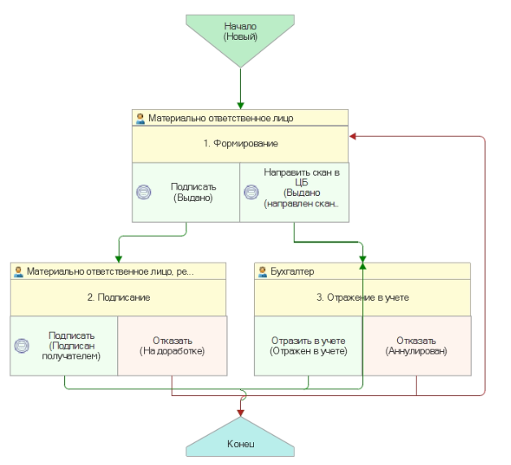
Рисунок 1
Доступ к документам организован через пункты меню быстрого доступа:
- Материальные запасы -> Выбытие -> Выдача МЗ в личное пользование (Акт приема-передачи объектов, полученных в личное пользование ф.0510434)

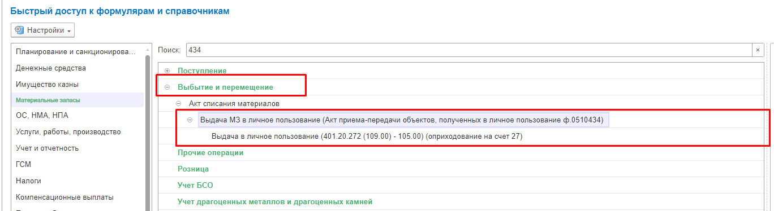
Рисунок 2

- Материальные запасы -> Поступление -> Возврат МЗ из личного пользования (Акт приема-передачи объектов, полученных в личное пользование ф.0510434)

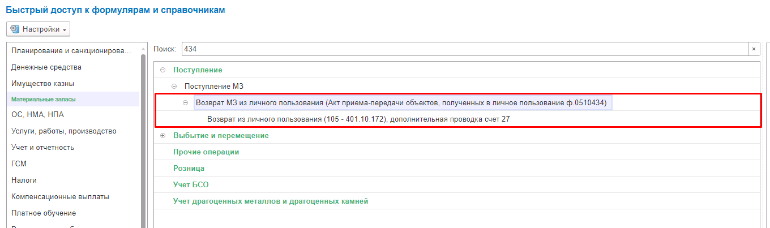
Рисунок 3

- ОС, НМА, НПА -> Передача ОС в личное пользование (Акт приема-передачи объектов, полученных в личное пользование ф.0510434)
- ОС, НМА, НПА -> Возврат ОС из личного пользования (Акт приема-передачи объектов, полученных в личное пользование ф.0510434)

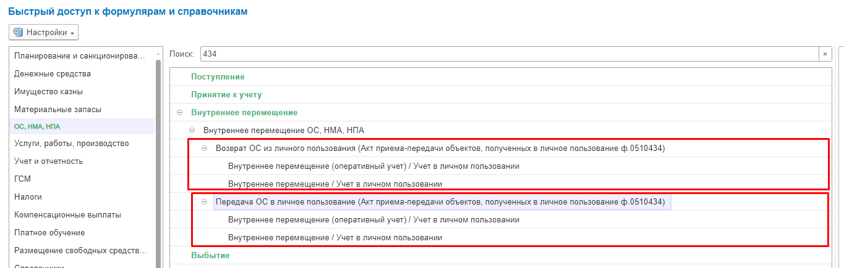
Рисунок 4

Формирование документа Акт приема-передачи объектов, полученных в личное пользование (ф.0510434) по передаче МЗ в личное пользование

Согласно шаблону процесса, Акт приема-передачи объектов, полученных в личное пользование (ф.0510434) по передаче МЗ в личное пользование, за формирование документа отвечает пользователь с ролью Материально-ответственное лицо.

Для создания нового документа необходимо нажать кнопку Создать.

В созданном документе автоматически будут заполнены следующие реквизиты:
- Организация - текущая организация, от которой ведется учет в программе;
- Счет учета – 105.00;
- Установлен флаг Выдать в личное пользование;
- Первичный документ – предустановлено значение «Акт приема-передачи в личное пользование (ф. 0510434) (61н)». Автоматически проставляется в проводку, после отражения в учете.

Пользователю необходимо заполнить реквизиты МОЛ/Место хранения, Подразделение (при наличии), КФО в шапке документа. Первичный документ предустановлен и не подлежит редактированию.

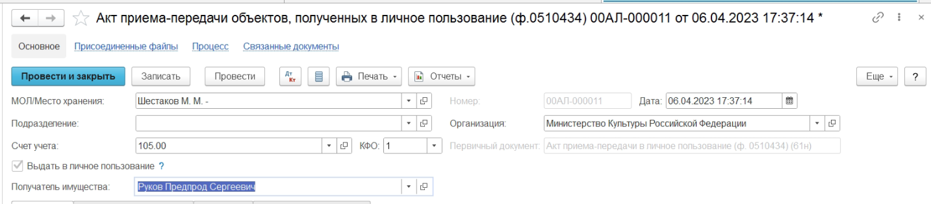
Рисунок 5

Документ содержит шесть вкладок:
- Материалы;
- Драгоценные материалы;
- Основание;
- Комиссия;
- Заключение комиссии;
- Бухгалтерская операция.

Вкладки заполняются поочерёдно, при этом, вкладки Комиссия и Заключение комиссии заполнять не требуется, они будут скрыты после записи документа, так как для процедуры выдачи в личное пользование не требуется решение комиссии.

Заполнение вкладки Материалы.
На вкладке Материалы с целью корректного заполнения документа необходимо воспользоваться кнопкой Подобрать для заполнения табличной части результатом подбора по остаткам материальных запасов со счёта 105.00, которые требуется выдать в пользования. После заполнения табличной части строки не подлежат редактированию. В случае необходимости корректировки данных следует воспользоваться новым подбором.

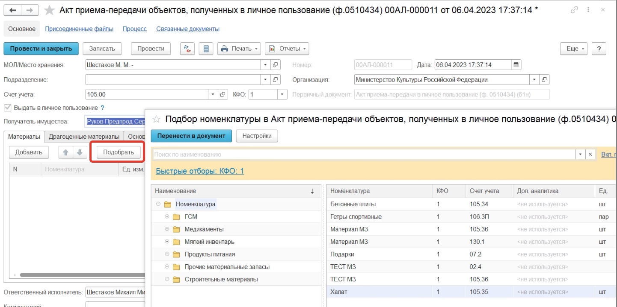
Рисунок 6

После подбора имущества необходимо в шапке документа указать сотрудника-получателя имущества в реквизите Получатель имущества.

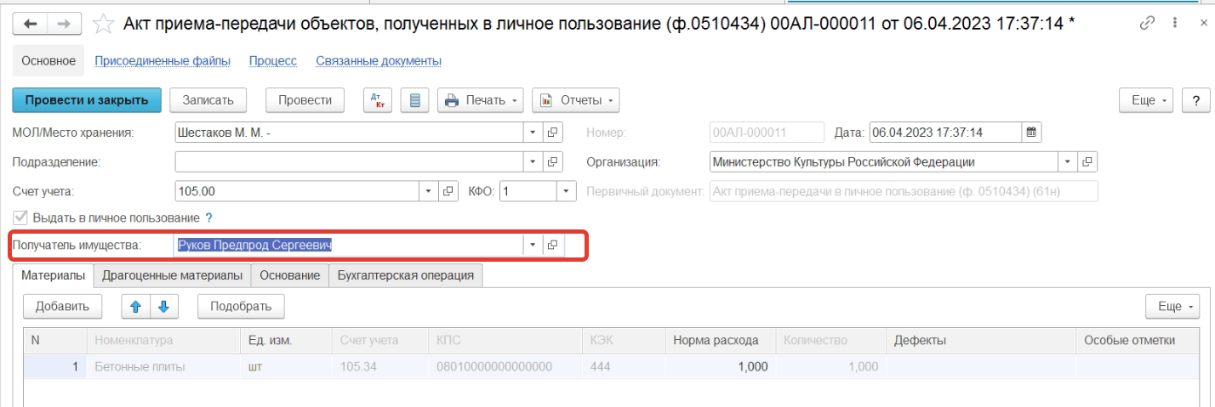
Рисунок 7

Заполнение вкладки Драгоценные материалы выполняется автоматически, если в составе выбранного имущества присутствуют драг. материалы.
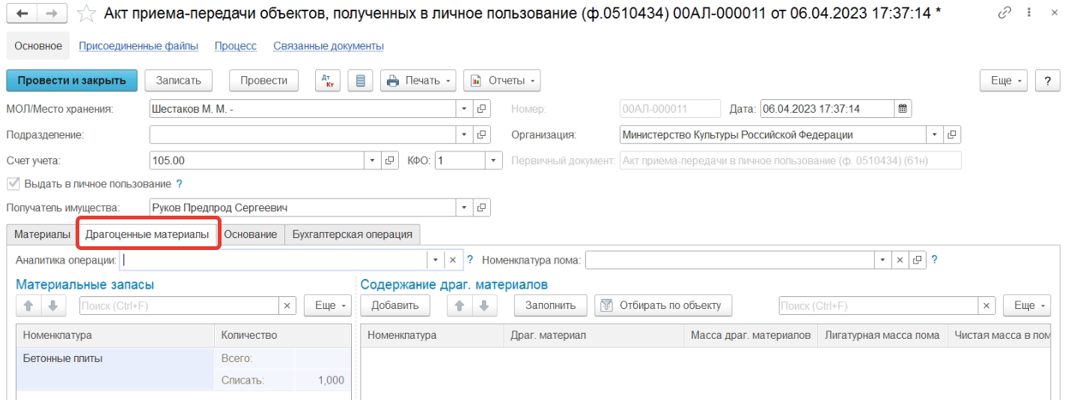
Рисунок 8

На вкладке Основание необходимо указать реквизиты первичного документа, который является основанием для списания (выдачи) материальных запасов.

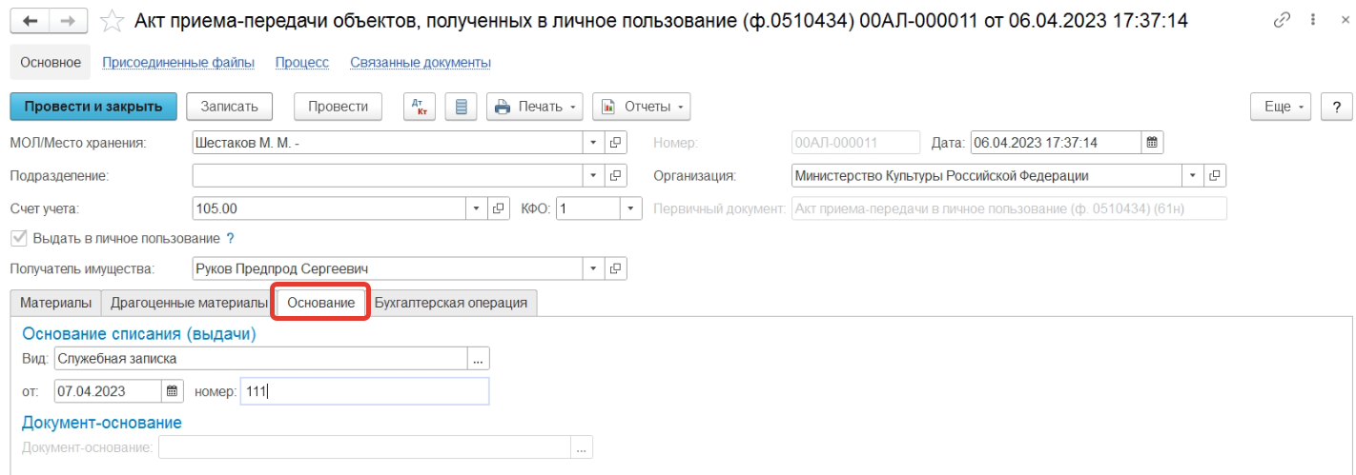
Рисунок 9

На этом заполнение документа на первом этапе завершено. Требуется Подписать документ усиленной квалифицированной электронной подписью (далее – Электронная подпись, ЭП) и отправить на второй этап бизнес-процесса.
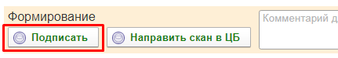
Рисунок 10

В случае если у лица-получателя имущества отсутствует техническая возможность выполнить подписание формуляра электронной подписью, пользователю необходимо обязательно прикрепить к документу скан печатной формы формуляра, подписанной лицом-получателем имущества. После чего направить формуляр сразу на третий этап БП при помощи кнопки-резолюции «Направить скан в ЦБ»:

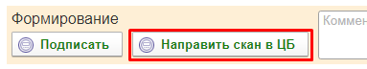
Рисунок 11

Если при этом в документе отсутствуют присоединённые файлы, будет выдано соответствующее предупреждение:
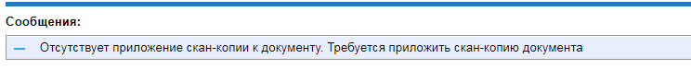
Рисунок 12

На втором этапе бизнес-процесса задача на подписание документа направляется либо к сотруднику-получателю имущества, при условии наличия пользователя базы данных.
На втором этапе пользователю требуется либо подписать документ, либо отправить его на доработку путём нажатия резолюции «Отказать».
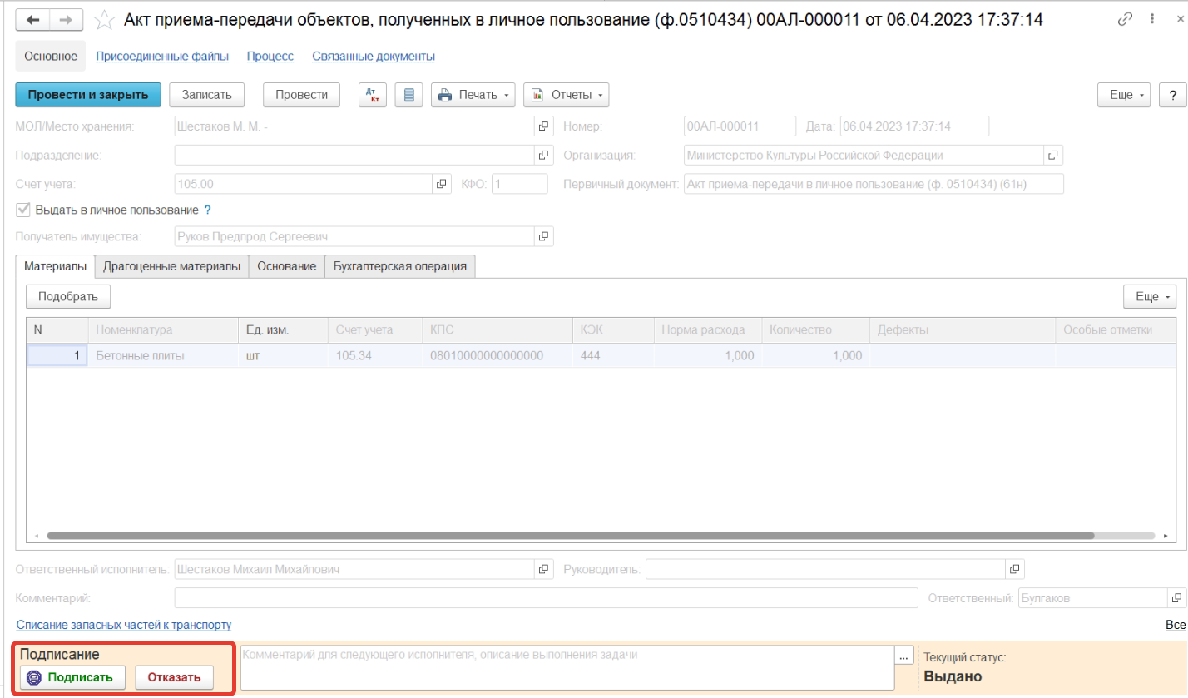
Рисунок 13

На третьем этапе бизнес-процесса обработку документа выполняет пользователь с ролью Бухгалтер.
Пользователю необходимо заполнить реквизиты Счет и КПС на вкладке Бухгалтерская операция, после чего отразить документ в учёте или отказать от отражения в случае наличия ошибок. В случае, если поле КПС счета списание не будет заполнено, КПС счета списания будет определен автоматически равным КПС счета 105, указанному в табличной части.

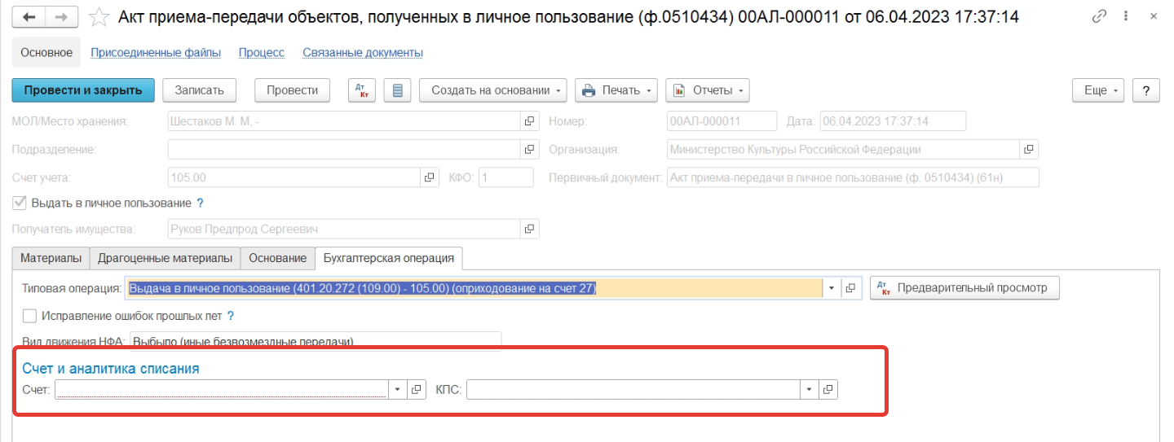
Рисунок 14

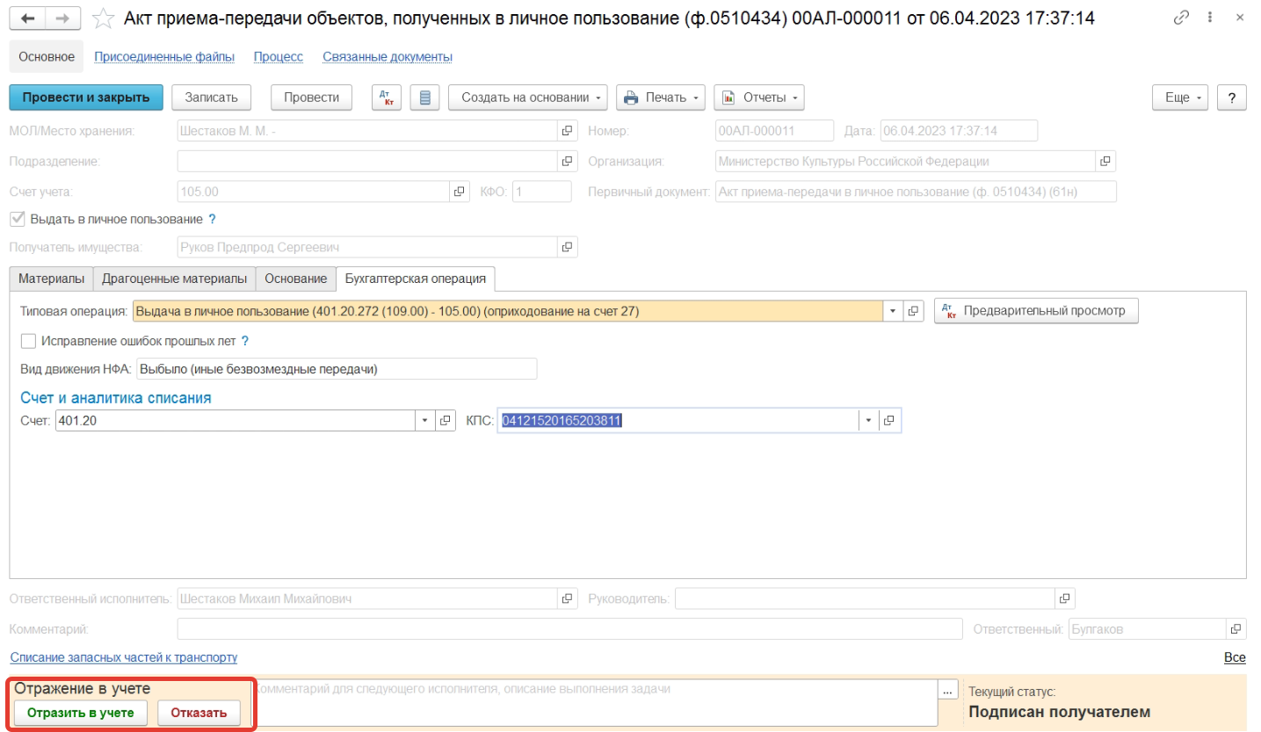
Рисунок 15

В результате отражения в учёте будут сформированы следующие проводки:

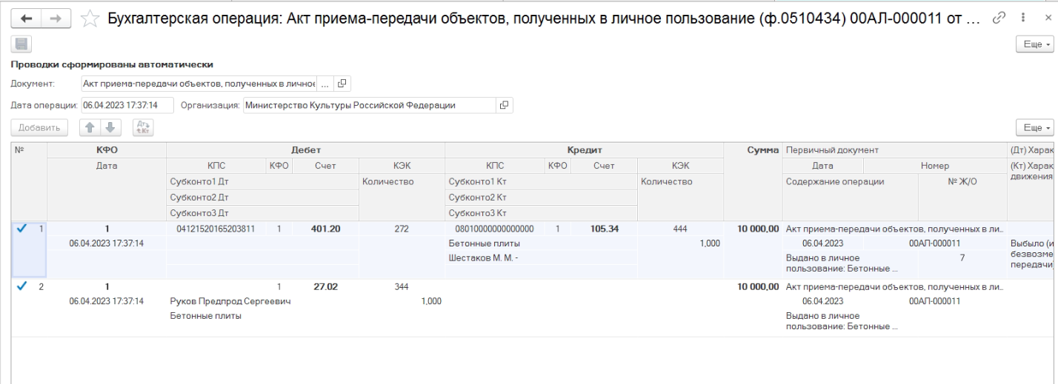
Рисунок 16

Ввод нормы обеспечения сотрудника объектами имущества, передаваемого в личное пользование.

Для корректного формирования печатной формы Акт приема-передачи объектов, полученных в личное пользование (ф.0510434), прежде чем оформлять операции по передаче имущества в личное пользование, по тем сотрудникам, которые получают такое имущество, следует заполнить справочник «Обеспечение сотрудников имуществом», ссылка на который расположена в карточке сотрудника.

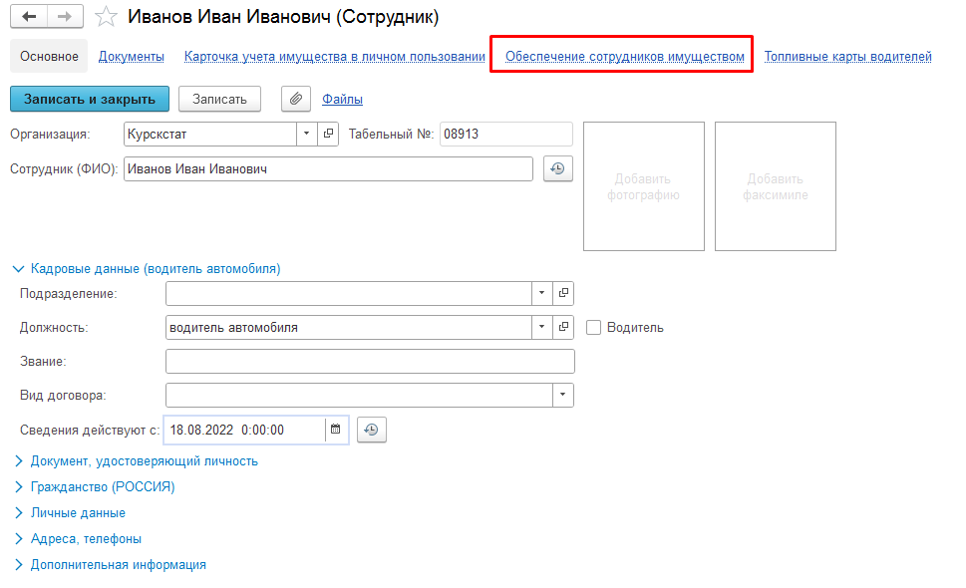
Рисунок 17

Справочник Обеспечение сотрудника имуществом предназначен для хранения сведений об имуществе, подлежащем выдаче в личное пользование ответственному лицу, получающему имущество, для исполнения им служебных (должностных) обязанностей в соответствии с распорядительным документом субъекта учета на выдачу имущества в личное пользование (например, требование, приказ, распоряжение, служебная записка). Информация из справочника используется при формировании печатной формы Акт приема-передачи объектов, полученных в личное пользование (ф. 0510434).
В открывшейся форме следует нажать кнопку «Создать», будет открыта форма элемента справочника Обеспечение сотрудника имуществом.

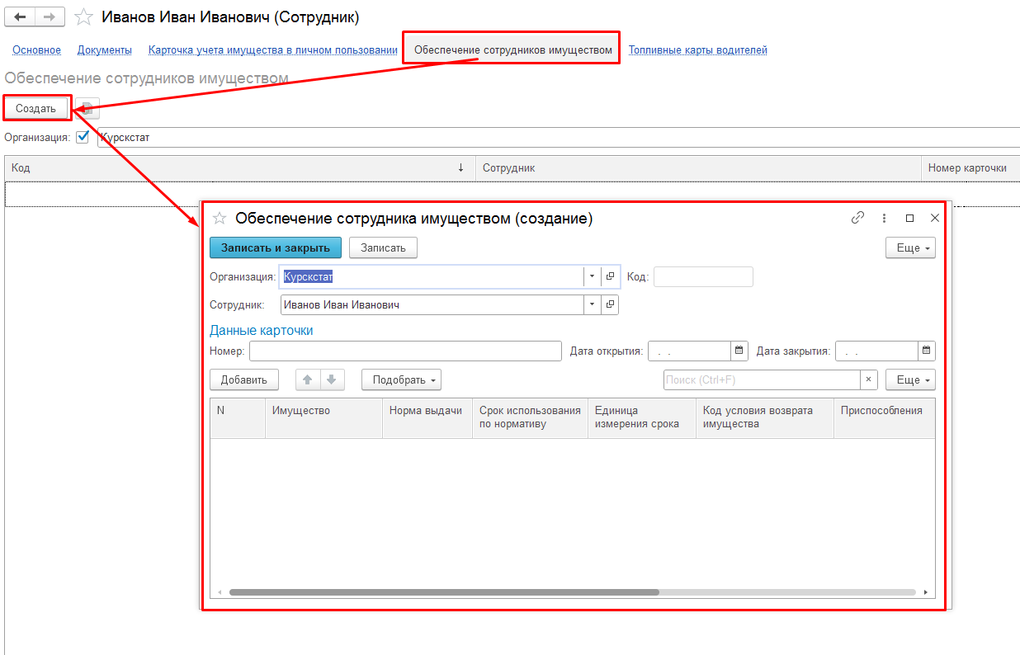
Рисунок 18

Далее в группе реквизитов Данные карточки следует указать данные Карточки учета имущества в личном пользовании (ф. 0509097): номер, дата открытия.
В табличную часть справочника необходимо добавить или подобрать по справочнику Номенклатура имущество, подлежащее выдаче в личное пользование ответственному лицу, получающему имущество для исполнения им служебных (должностных) обязанностей.
Для каждой номенклатуры имущества, подлежащего выдаче, необходимо указать его норму выдачи, срок использования по нормативу в днях или месяцах (Единица измерения срока), а также выбрать из списка Код условия возврата имущества:
01 - возврат имущества при увольнении ответственного лица, получившего имущество;
02 - возврат имущества по окончании срока использования по нормативу, установленному правовым актом, регламентирующим условия и норматив выдачи (возврата) имущества;
03 - имущество, выданное в личное пользование, не подлежит возврату.
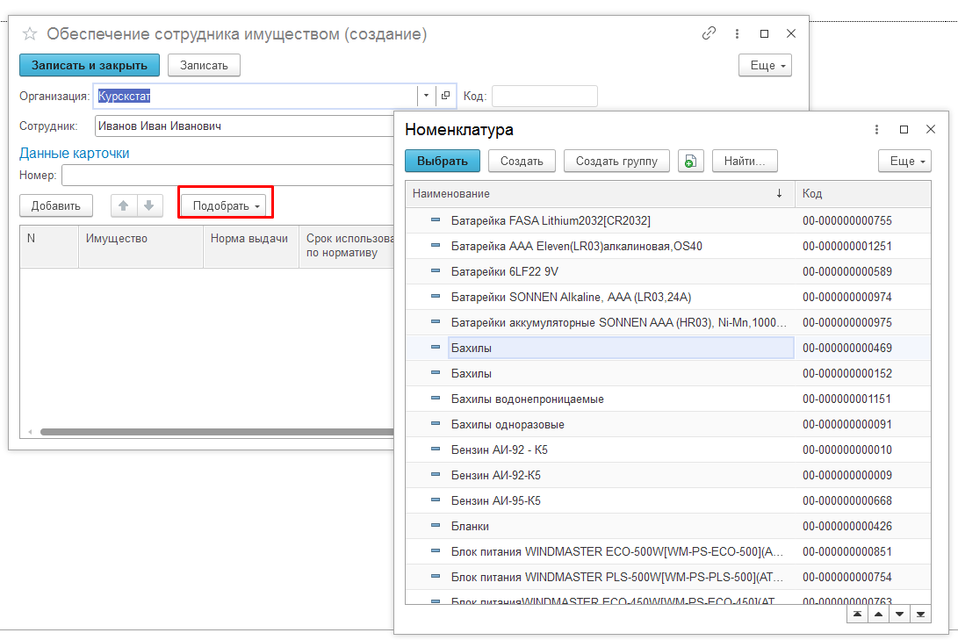

Рисунок 19

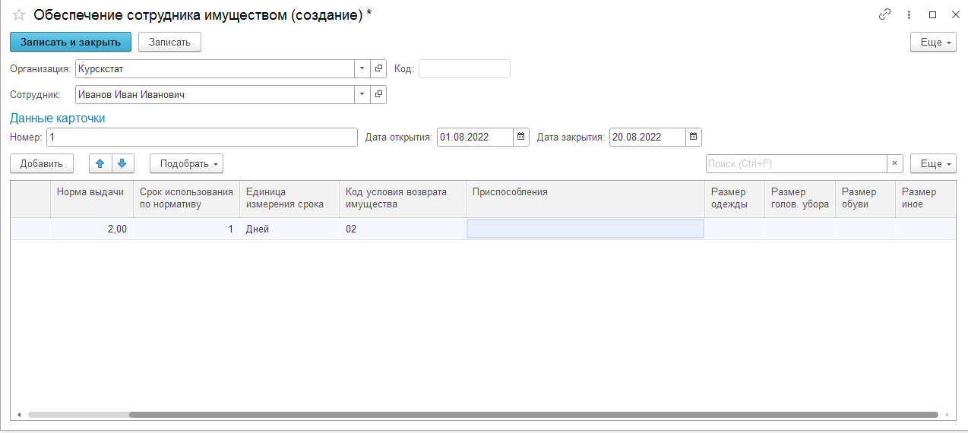
Рисунок 20

Формирование документа Акт приема-передачи объектов, полученных в личное пользование (ф.0510434) (Возврат МЗ из личного пользования)

Согласно шаблону процесса Акт приема-передачи объектов, полученных в личное пользование (ф.0510434) (Возврат МЗ из личного пользования), за формирование документа отвечает пользователь с ролью Материально-ответственное лицо.

Для создания нового документа необходимо нажать кнопку Создать.

В созданном документе автоматически будут заполнены следующие реквизиты:
- Организация - текущая организация, от которой ведется учет в программе;
- Счет учета – 105.00;
- Вид поступления – Возврат из личного пользования.

Пользователю необходимо заполнить реквизиты Контрагент в блоке Отправитель, МОЛ/Место хранения, Подразделение (при наличии) в блоке Получатель шапки документа.

Документ содержит пять вкладок:
- Материальные запасы;
- Возвратная тара;
- Дополнительно;
- Драгоценные материалы;
- Бухгалтерская операция.

Вкладки заполняются поочерёдно. Заполнение вкладки Возвратная тара не требуется.

Заполнение вкладки Материальные запасы.

На вкладке Материальные запасы с целью корректного заполнения документа необходимо воспользоваться кнопкой Подобрать для заполнения табличной части результатом подбора по остаткам материальных запасов со счёта 27.02, ранее выданных в пользование контрагенту, указанному в реквизите Контрагент блока Отправитель. После заполнения табличной части строки не подлежат редактированию. В случае необходимости корректировки данных следует воспользоваться новым подбором.
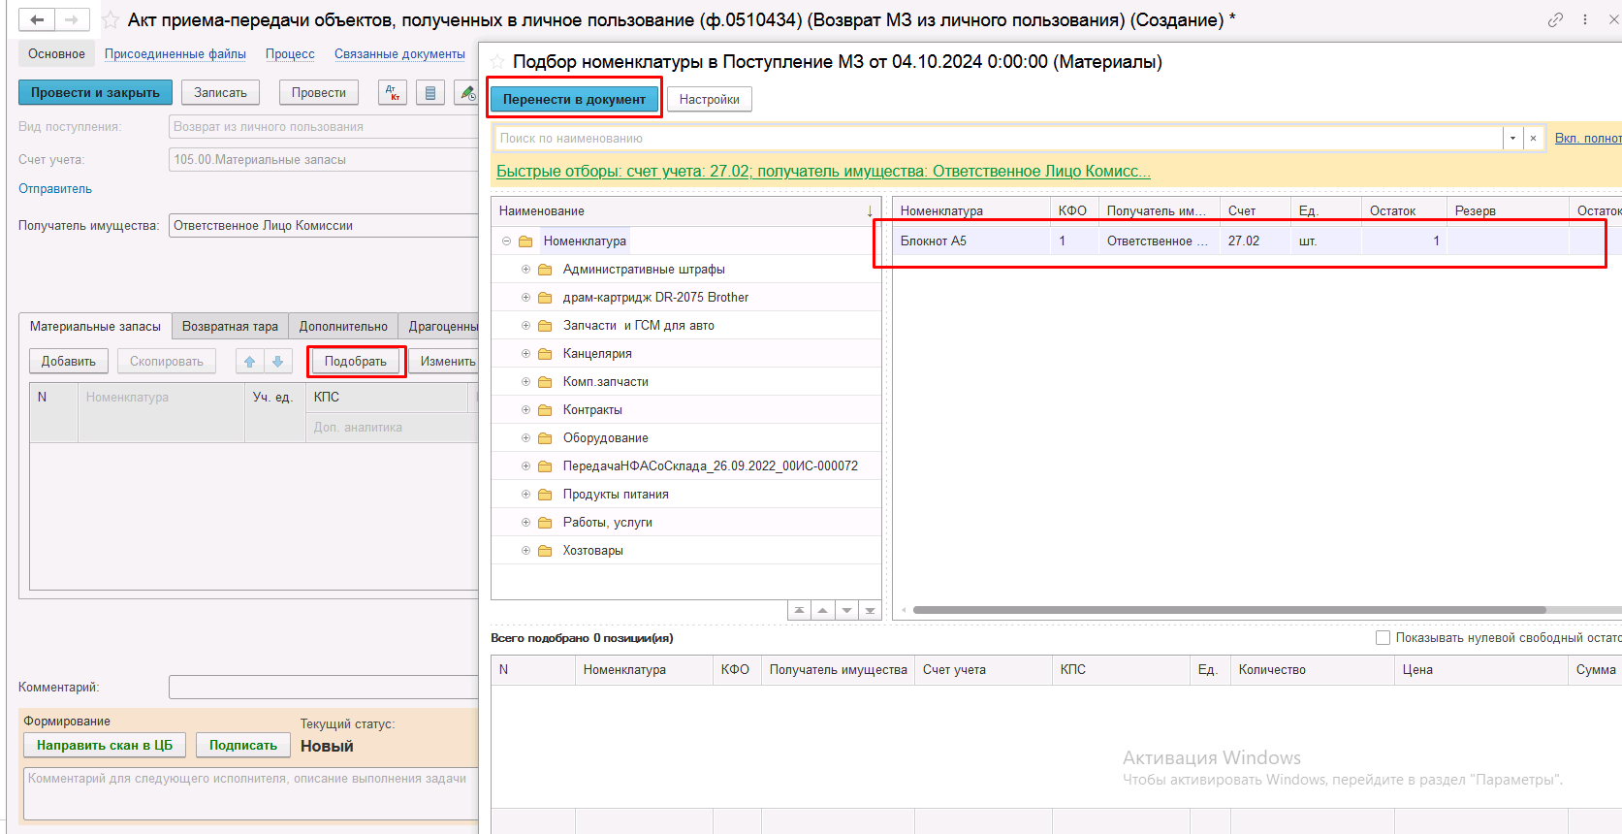
Рисунок 21

После подбора остатков необходимо по каждой строке табличной части Материальные запасы заполнить реквизит КПС.

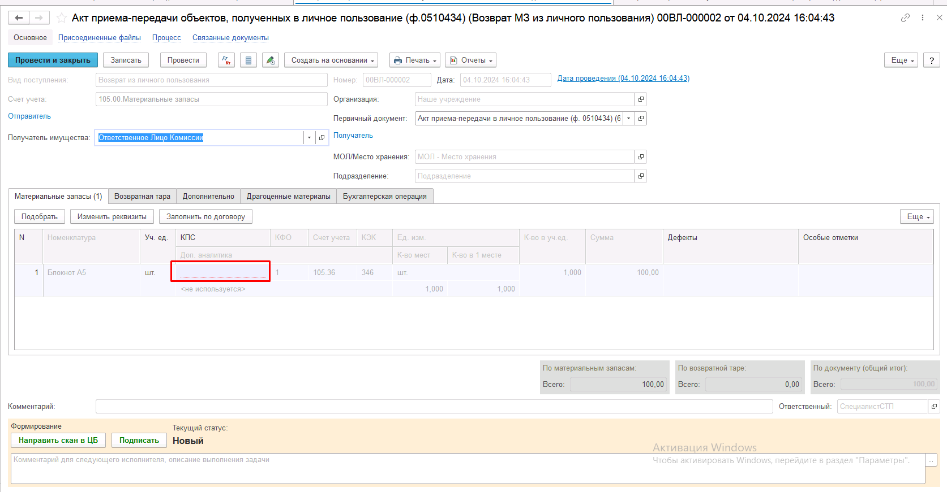
Рисунок 22
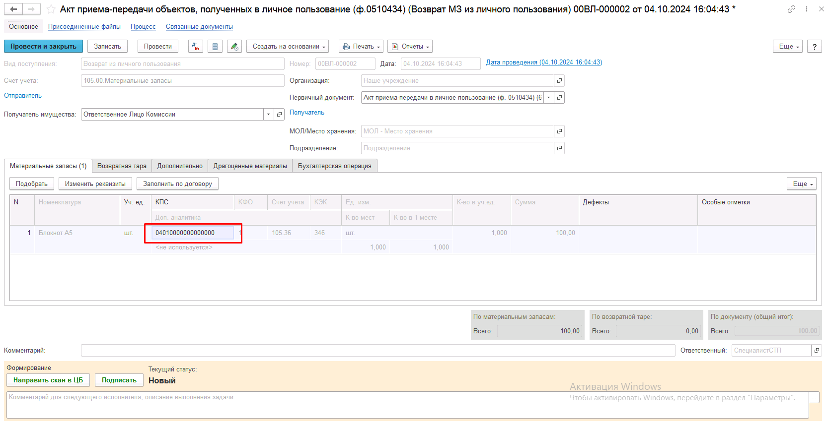
Рисунок 23

Заполнение вкладки Дополнительно

При возврате имущества из личного пользования данные на вкладке «Дополнительно» не заполняются.

Заполнение вкладки Драгоценные материалы выполняется автоматически, если в составе выбранного имущества присутствуют драг. Материалы.

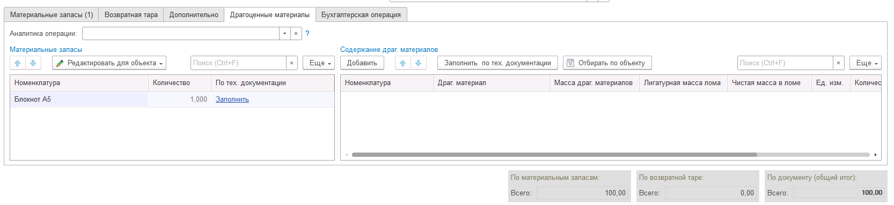
Рисунок 24
На этом заполнение документа на первом этапе завершено. Требуется Подписать документ и отправить на второй этап бизнес-процесса.

Рисунок 25

В случае если у лица-получателя имущества отсутствует техническая возможность выполнить подписание формуляра электронной подписью, пользователю необходимо обязательно прикрепить к документу скан печатной формы формуляра, подписанной лицом-получателем имущества. После чего направить формуляр сразу на третий этап БП при помощи кнопки-резолюции «Направить скан в ЦБ»:

Рисунок 26

Если при этом в документе отсутствуют присоединённые файлы, будет выдано соответствующее предупреждение:
Рисунок 27

На втором этапе бизнес-процесса задача на подписание документа направляется либо к сотруднику-получателю имущества, указанному в реквизите МОЛ/Место хранения, при условии наличия пользователя базы данных.
На втором этапе пользователю требуется либо подписать документ, либо отправить его на доработку путём нажатия резолюции «Отказать».

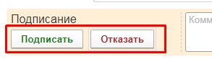
Рисунок 28

На третьем этапе бизнес-процесса обработку документа выполняет пользователь с ролью Бухгалтер.

А также заполнить реквизит КПС на вкладке Бухгалтерская операция, после чего отразить документ в учёте или отказаться от отражения в случае наличия ошибок.
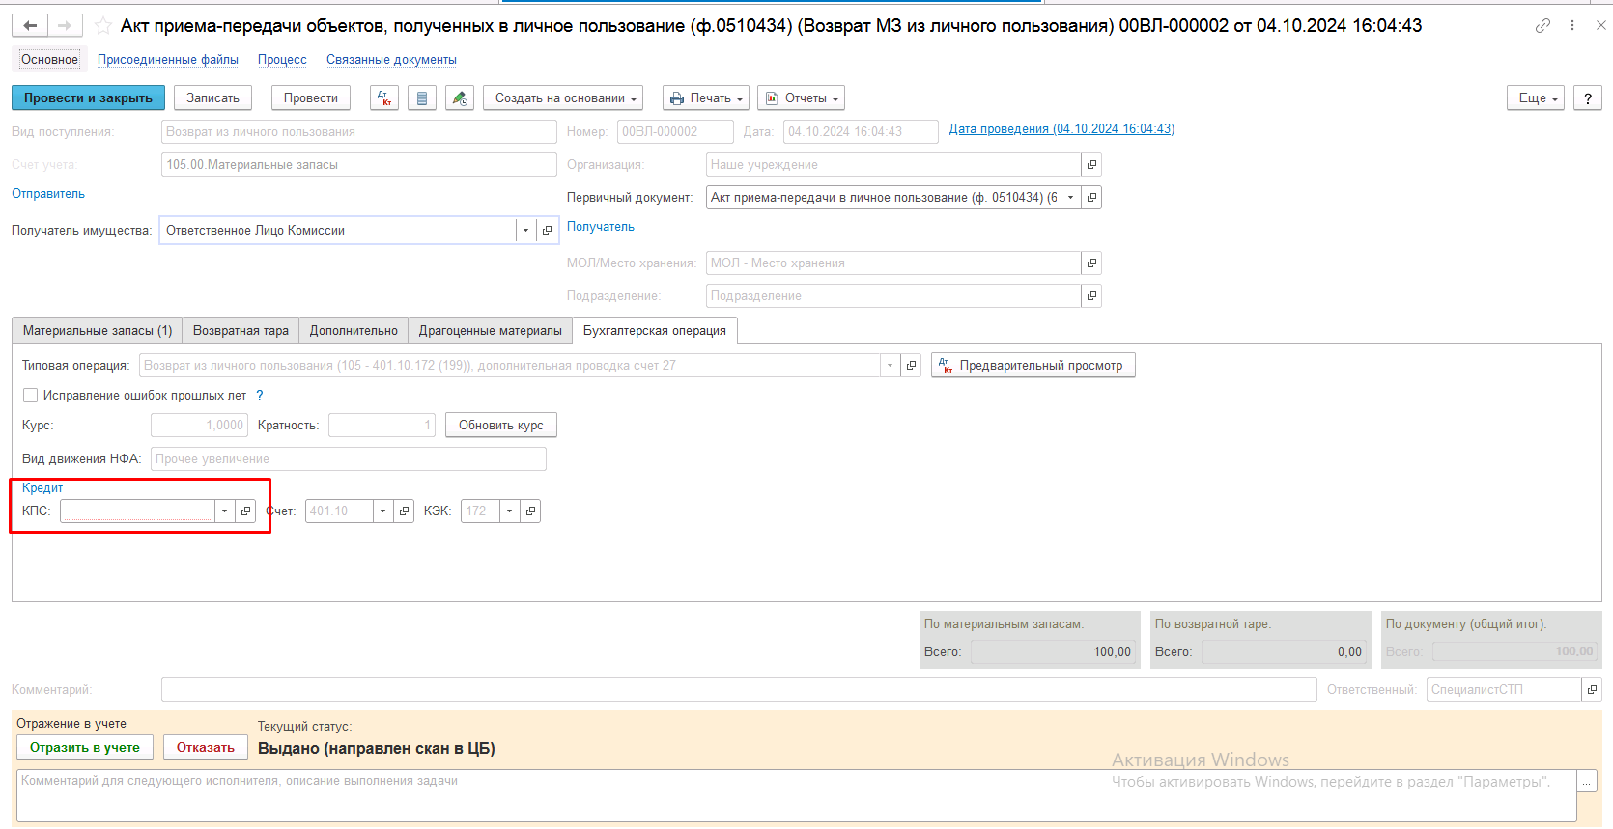
Рисунок 29

В результате отражения формуляра в учёте будут сформированы следующие проводки:
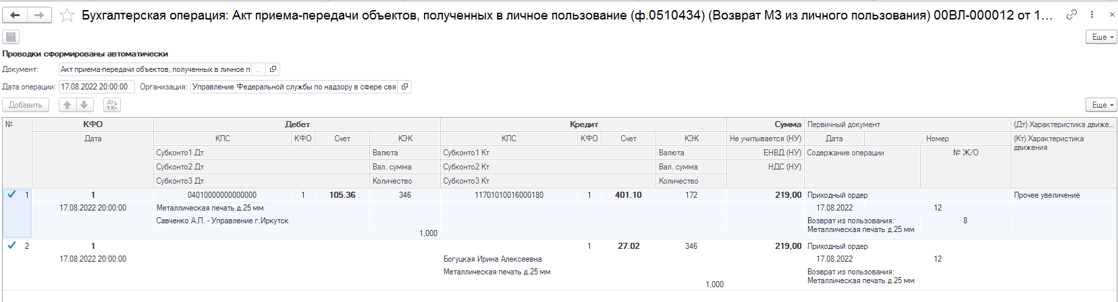
Рисунок 30

Формирование документов Акт приема-передачи объектов, полученных в личное пользование (ф.0510434) (Передача в личное пользование) и Акт приема-передачи объектов, полученных в личное пользование (ф.0510434) (Возврат из личного пользования)

Согласно шаблону процесса Акт приема-передачи объектов, полученных в личное пользование (ф.0510434) по передаче/возврату ОС (в том числе в оперативном учёте) в/из личного пользования, за формирование документов отвечает пользователь с ролью Материально-ответственное лицо.

Для создания нового документа необходимо нажать кнопку Создать.

В созданном документе автоматически будут заполнены следующие реквизиты:
- Организация - текущая организация, от которой ведется учет в программе;
- Вид операции - Перемещение собственных ОС, НМА, НПА на балансе (101, 102, 103, 111.60) или Перемещение собственных ОС в опер. учете (21) – в зависимости от типа создаваемого документа;
- Установлен флаг -Учет в личном пользовании и режим «Выдать сотруднику» или «Вернуть от сотрудника» в зависимости от типа создаваемого документа.
- Предустановлен первичный документ, не подлежащий редактированию: Акт0510434

Пользователю необходимо заполнить реквизиты МОЛ/Место хранения, Подразделение (при наличии) блоков Отправитель и Получатель, Наименование, Дату и номер Документа-основания выдачи имущества в шапке документа.
В случае, если сотрудник-получатель имущества отличается от указанного в реквизите МОЛ/Место хранения блока Получатель, то необходимо заполнить реквизит справа от флага Учет в личном пользовании, в котором указано «Совпадает с ЦМО».

Документ содержит три вкладки:
- Основные средства;
- Сведения;
- Бухгалтерская операция.

Вкладки заполняются поочерёдно. На вкладке Бухгалтерская операция не требуется вносить какие-либо сведения. Реквизит Типовая операция заполняется автоматически при создании документа.

Заполнение вкладки Основные средства

На вкладке Основные средства для корректного заполнения документа необходимо воспользоваться кнопкой «Подобрать» для заполнения табличной части результатом подбора по остаткам объектов НФА на счетах 101, 102, 103, 111.60, которые требуется выдать в пользование. После заполнения табличной части строки не подлежат редактированию. В случае необходимости корректировки данных следует воспользоваться новым подбором.

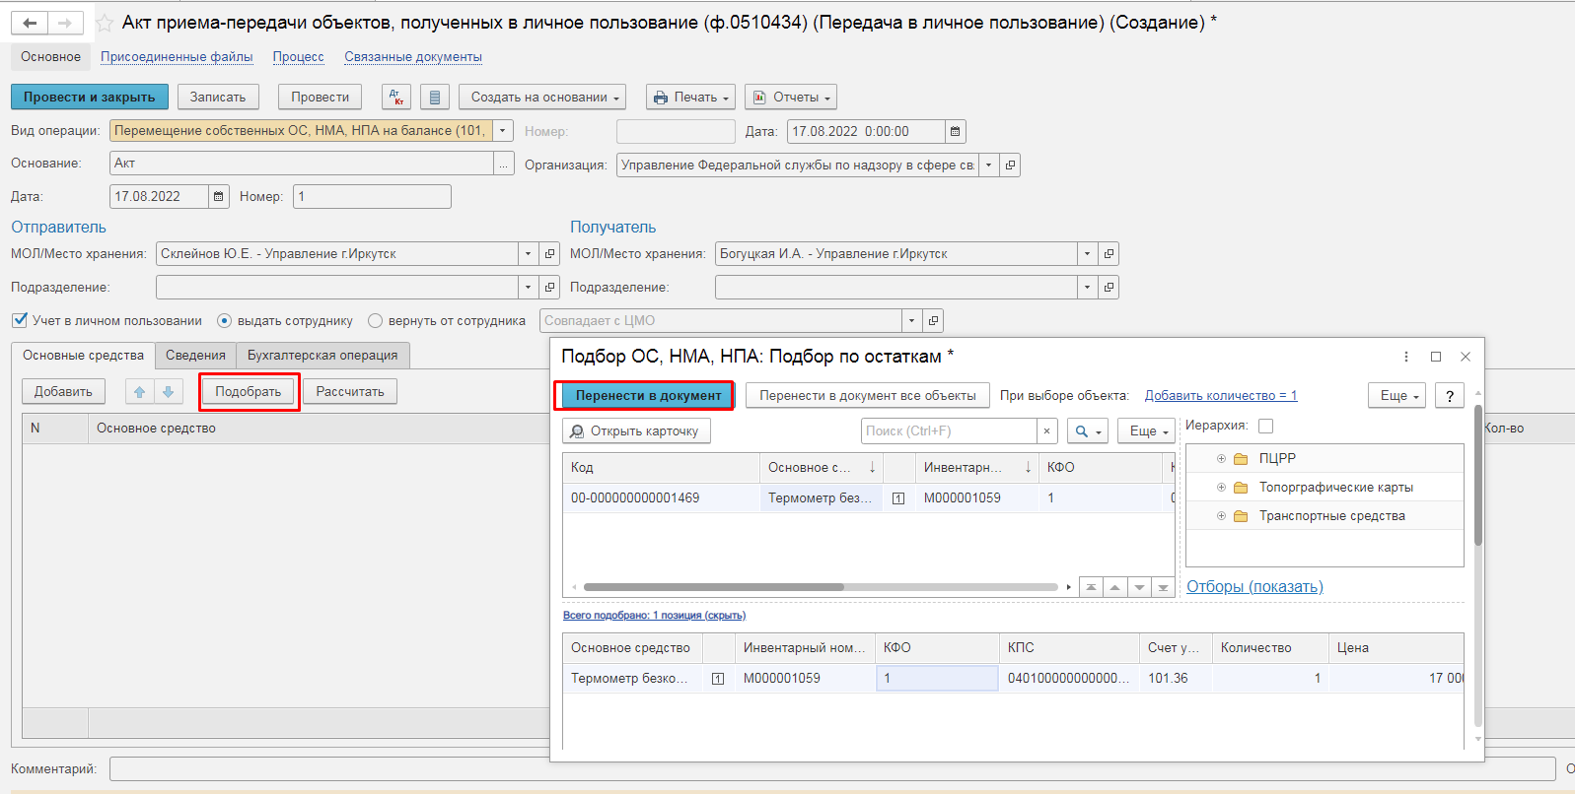
Рисунок 31

Заполнение вкладки Сведения

На вкладке Сведения отображается информация об объекте имущества, выдаваемом в личное пользование. Например, информация об имеющихся дефектах, или примечания об использовании:

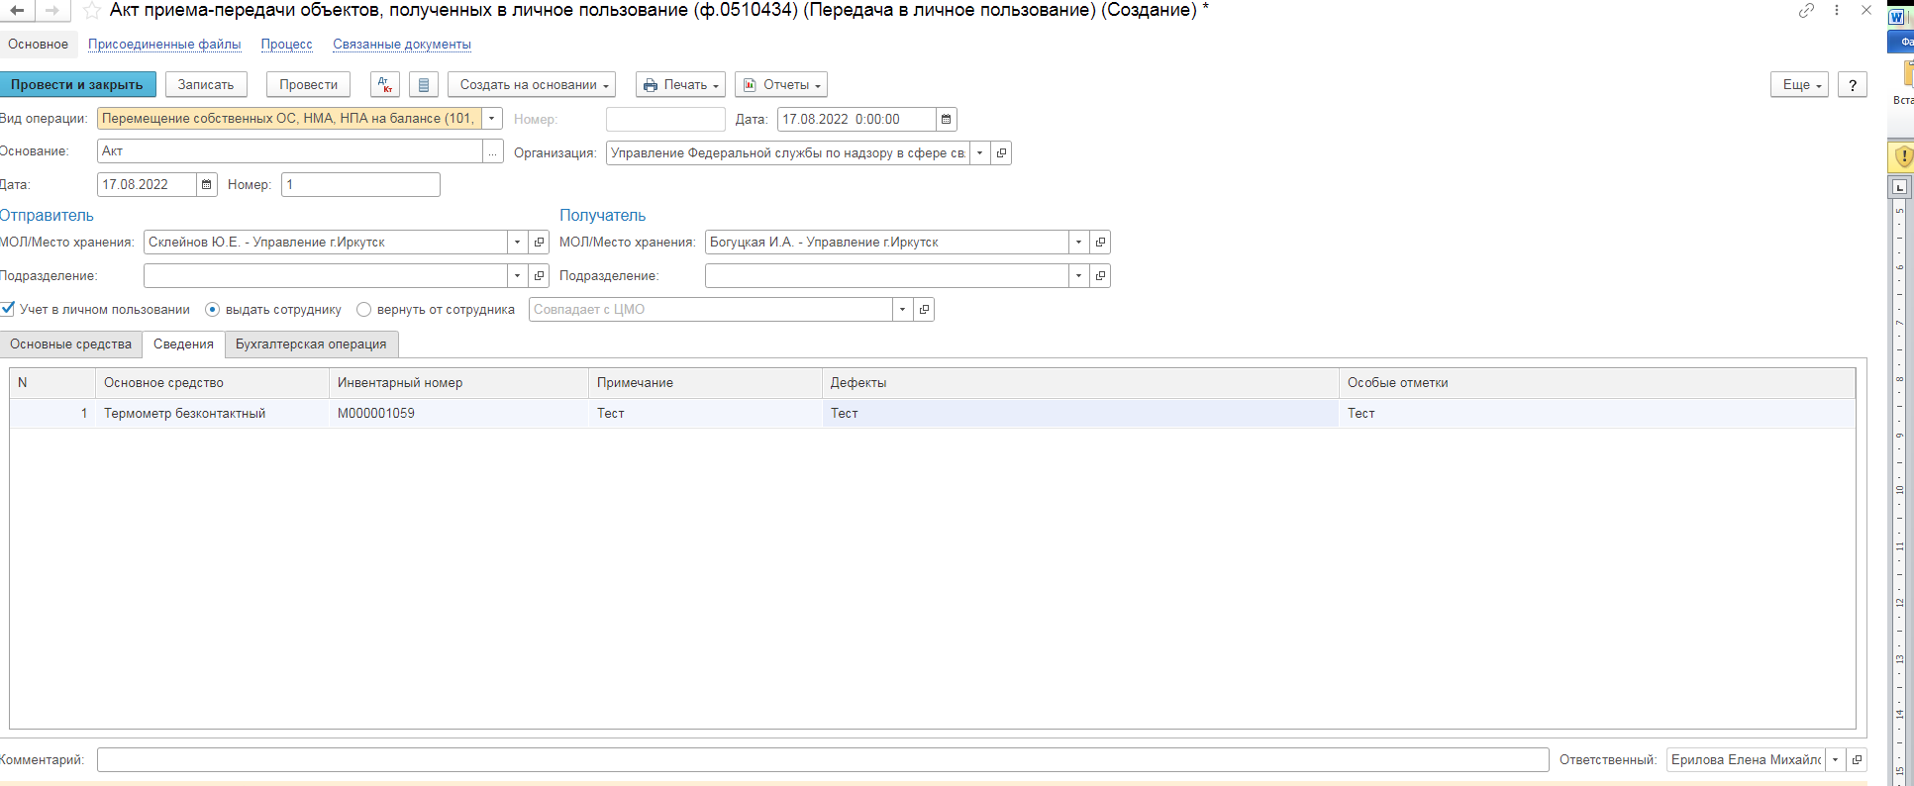
Рисунок 32

На этом заполнение документа на первом этапе завершено. Требуется Подписать документ и отправить на второй этап бизнес-процесса.
Рисунок 33

В случае если у лица-получателя имущества отсутствует техническая возможность выполнить подписание формуляра электронной подписью, пользователю необходимо обязательно прикрепить к документу скан печатной формы формуляра, подписанной лицом-получателем имущества. После чего направить формуляр сразу на третий этап БП при помощи кнопки-резолюции «Направить скан в ЦБ»:

Рисунок 34

Если при этом в документе отсутствуют присоединённые файлы, будет выдано соответствующее предупреждение:

Рисунок 35

На втором этапе бизнес-процесса задача на подписание документа направляется либо к сотруднику-получателю имущества, указанному в реквизите МОЛ/Место хранения, при условии наличия пользователя базы данных.
На втором этапе пользователю требуется либо подписать документ, либо отправить его на доработку путём нажатия резолюции «Отказать».

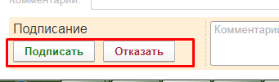
Рисунок 36

На третьем этапе бизнес-процесса обработку документа выполняет пользователь с ролью Бухгалтер. Пользователю доступна возможность выполнить отражение документа в учёте или отказ документа.

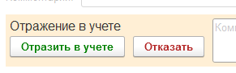
Рисунок 37

Для всех перечисленных документов доступен вывод печатной формы Акт приема-передачи объектов, полученных в личное пользование (ф. 0510434):
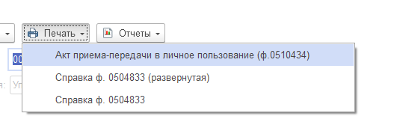
Рисунок 38

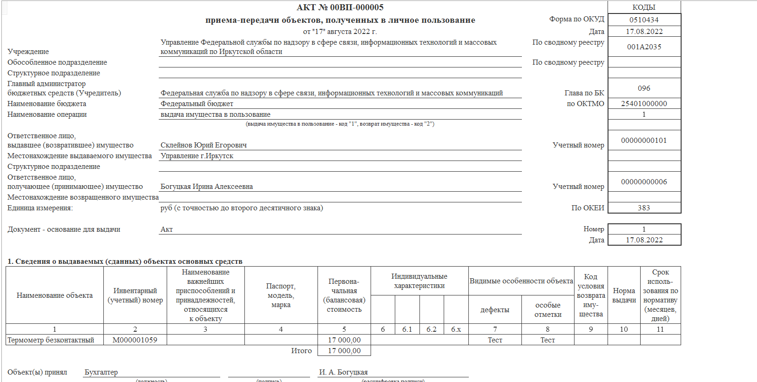
Рисунок 39

Решение об оценке стоимости имущества, отчуждаемого не в пользу организаций бюджетной сферы (ф. 0510442)

Решение об оценке стоимости имущества, отчуждаемого не в пользу организаций бюджетной сферы (Основные средства) (ф. 0510442)
Решение формируется ответственным исполнителем Комиссии, уполномоченным на его формирование, в целях оценки стоимости имущества (в том числе основных средств, материальных запасов, нематериальных активов, непроизведенных активов), отчуждаемого не в пользу организаций бюджетной сферы.
Решение (ф. 0510442) подписывается членами Комиссии и председателем Комиссии – электронной подписью и утверждается руководителем учреждения с применением электронной подписи.

Бизнес-процесс по документу:
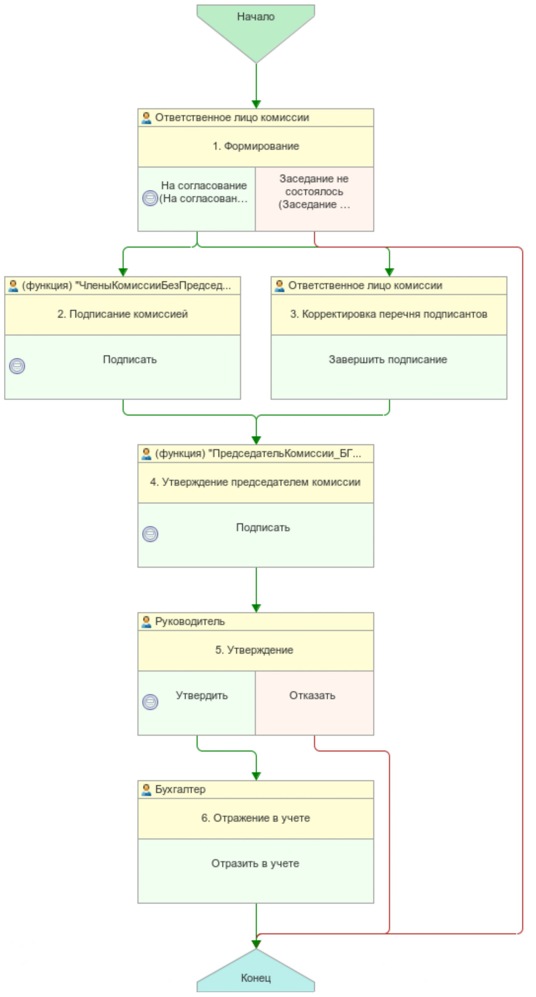
Рисунок 40

Доступ к документу организован через пункт меню быстрого доступа ОС, НМА, НПА раздел Прочие операции
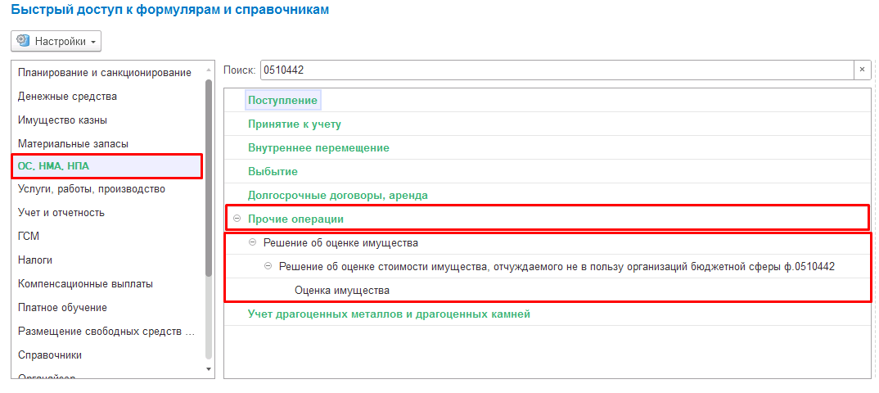
Рисунок 41

Формирование документа
Согласно шаблону процесса, за формирование документа отвечает пользователь с ролью Ответственное лицо комиссии.
Для создания нового документа необходимо нажать кнопку Создать.
Автоматически в форме документа будут заполнены поля:
- Организация – текущая организация, от которой ведется учет в программе;
- Дата – текущая дата программы;
- Способ переоценки: Списать амортизацию, пересчитать остаточную стоимость

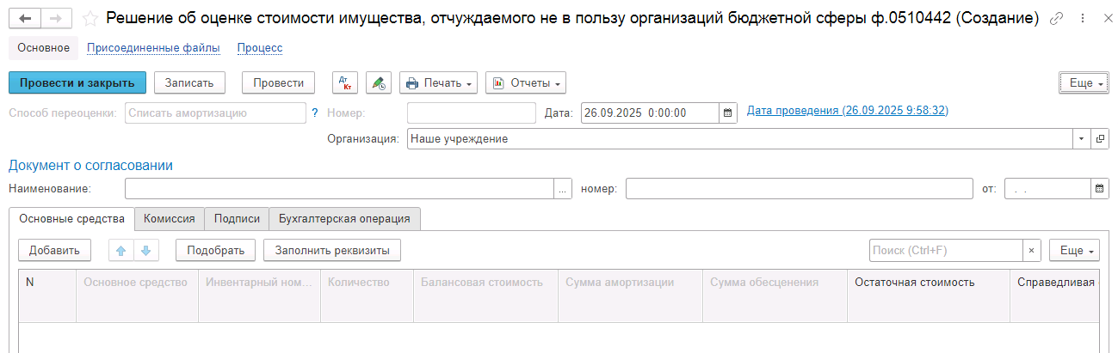
Рисунок 42

Группа полей Документ о согласовании обязательны для заполнения.
Документ содержит четыре вкладки:
- Основные средства;
- Комиссия;
- Подписи;
- Бухгалтерская операция.
Вкладки заполняются поочерёдно.
Заполнение вкладки Основные средства
На вкладке по кнопке Подобрать выбираем требуемые объекты учета в документ.
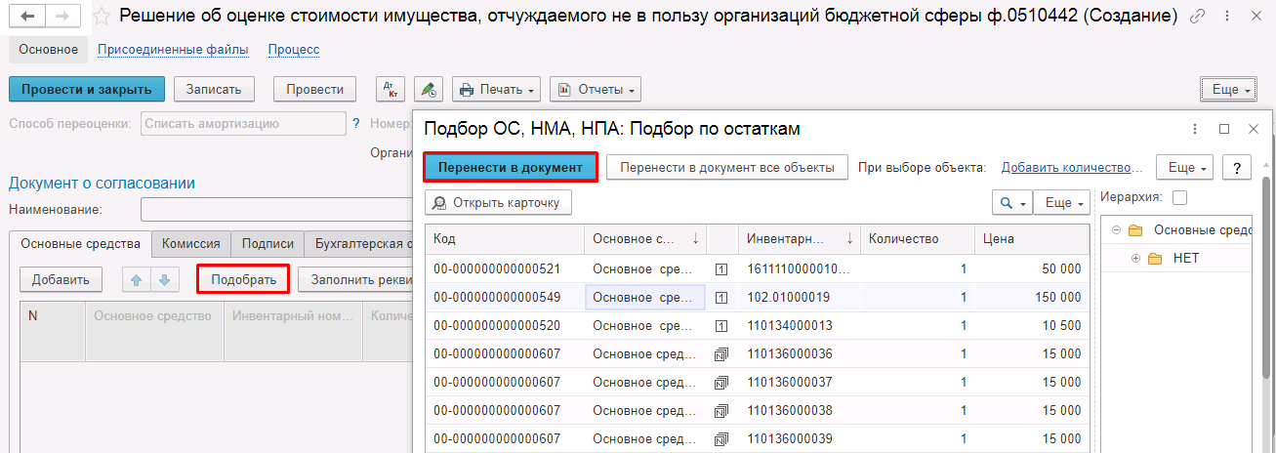
Рисунок 43

После добавления объектов в таблицу документа, устанавливаем значения в полях Справедливая стоимость, Стоимость определена, Метод рыночных цен.
Реквизит «Стоимость определена» может принимать два значения – Оценщиком или Комиссией. При выборе соответствующего значения будет доступен определенный список полей для заполнения:

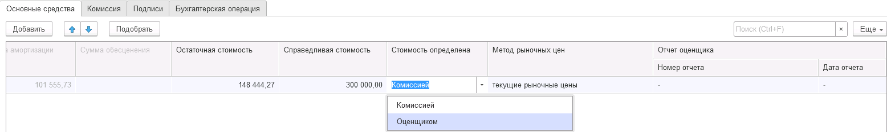
Рисунок 44

Значения в группе реквизитов Отчет оценщика и Метод рыночных цен обязательны к заполнению (в зависимости от значения реквизита Стоимость определена), в случае если значения будут не заполнены и документ будет отправлен на следующий этап, то будет выведено информационное сообщение

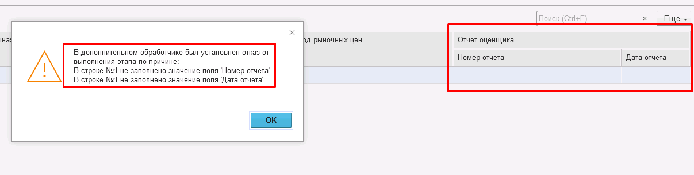

Рисунок 45

Заполнение вкладки Комиссия
Переходим на вкладку Комиссия.
В поле Комиссия переходим в справочник Комиссии и выбираем из списка нужное значение. В случае если требуемая комиссия отсутствует, то создаём новую комиссию (элемент справочника).
При создании элемента справочника Комиссии, следует удостовериться, что в состав комиссии включены сотрудники, имеющие актуальную учётную запись пользователя, под которым присутствует возможность войти в программу и установить результат голосования.
Важно обратить внимание на наличие корректно выполненного Сопоставление текущего Пользователя с Физическим лицом и Сотрудником для всех сотрудников, указанных в табличной части Состав комиссии.
При создании нового элемента в справочнике Комиссии обращаем внимание на следующие обязательные реквизиты:
В шапке элемента обязательно требуется заполнить реквизит Наименование:
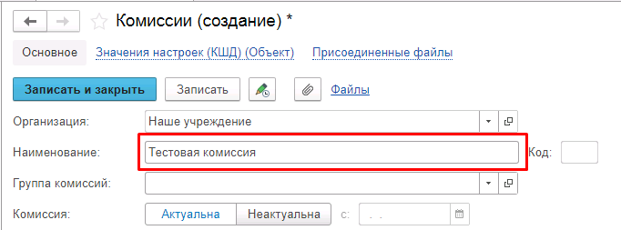
Рисунок 46

Далее необходимо заполнить реквизиты Номер, Дата и Наименование на вкладке Приказ о создании комиссии.
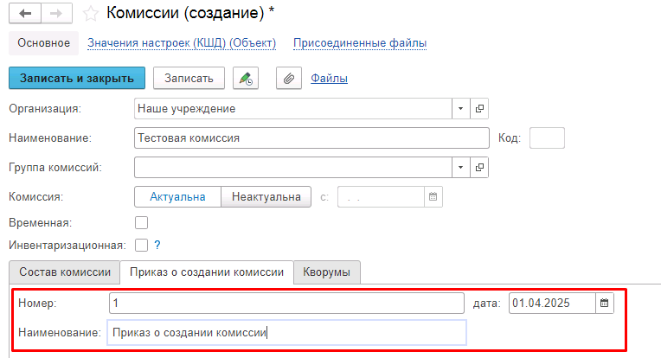
Рисунок 47
В случае если данную комиссию требуется применять при проведении инвентаризации, необходимо установить флаг «Инвентаризационная» в шапке элемента. При установленном флажке в составе комиссии могут формироваться рабочие комиссии.
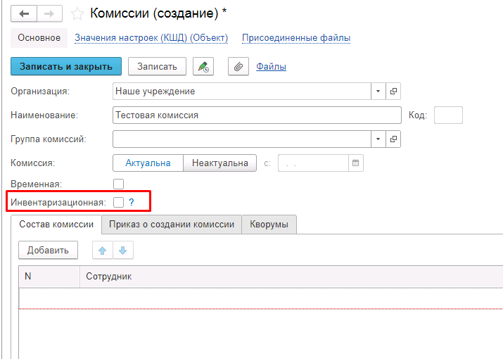
Рисунок 48
Далее на вкладке Кворумы требуется заполнить реквизиты «Кворум, минимальный % присутствующих», «Минимальный % голосов «за» присутствующих».
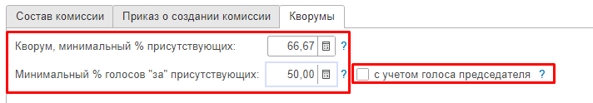
Рисунок 49
В случае если в расчёт процента показателя «Минимальный % голосов «за» присутствующих» должен входить голос председателя комиссии, устанавливаем флаг «с учетом голоса председателя».
В таблице Состав комиссии подбираем членов комиссии, в том числе председателя комиссии, путем выбора элементов справочника Сотрудники.
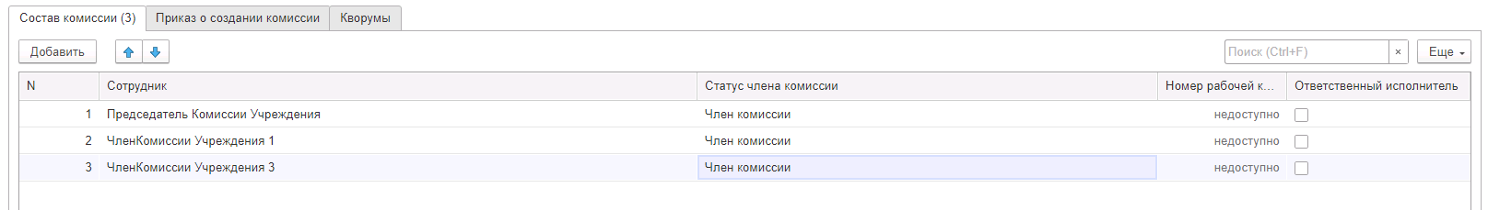
Рисунок 50
При этом в колонке «Статус члена комиссии» для председателя комиссии необходимо указать соответствующий статус.
Допустимые значение статуса члена комиссии определяются значением флажка "Инвентаризационная".
В случае если флаг "Инвентаризационная" не установлен, статус члена комиссии выбирается из списка:
- Председатель комиссии;
- Член комиссии.
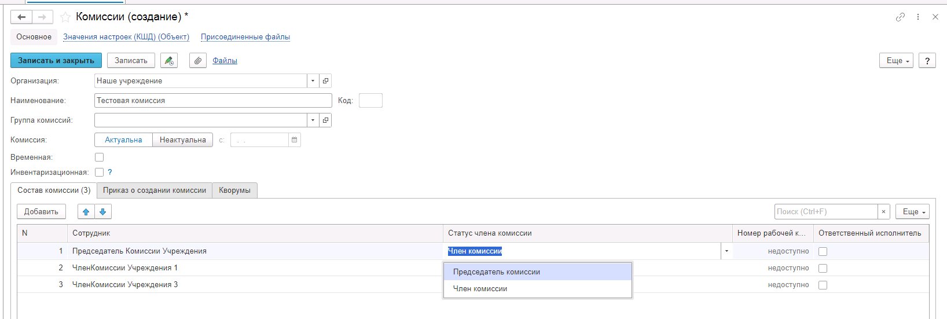
Рисунок 51

При установленном флажке "Инвентаризационная" статус члена комиссии выбирается из списка:
- Председатель комиссии;
- Заместитель председателя комиссии;
- Уполномоченное председателем лицо;
- Член комиссии;
- Эксперт; (указанный статус не применяется в ГИИС ЭБ!)
- Заместитель уполномоченного председателем лица.

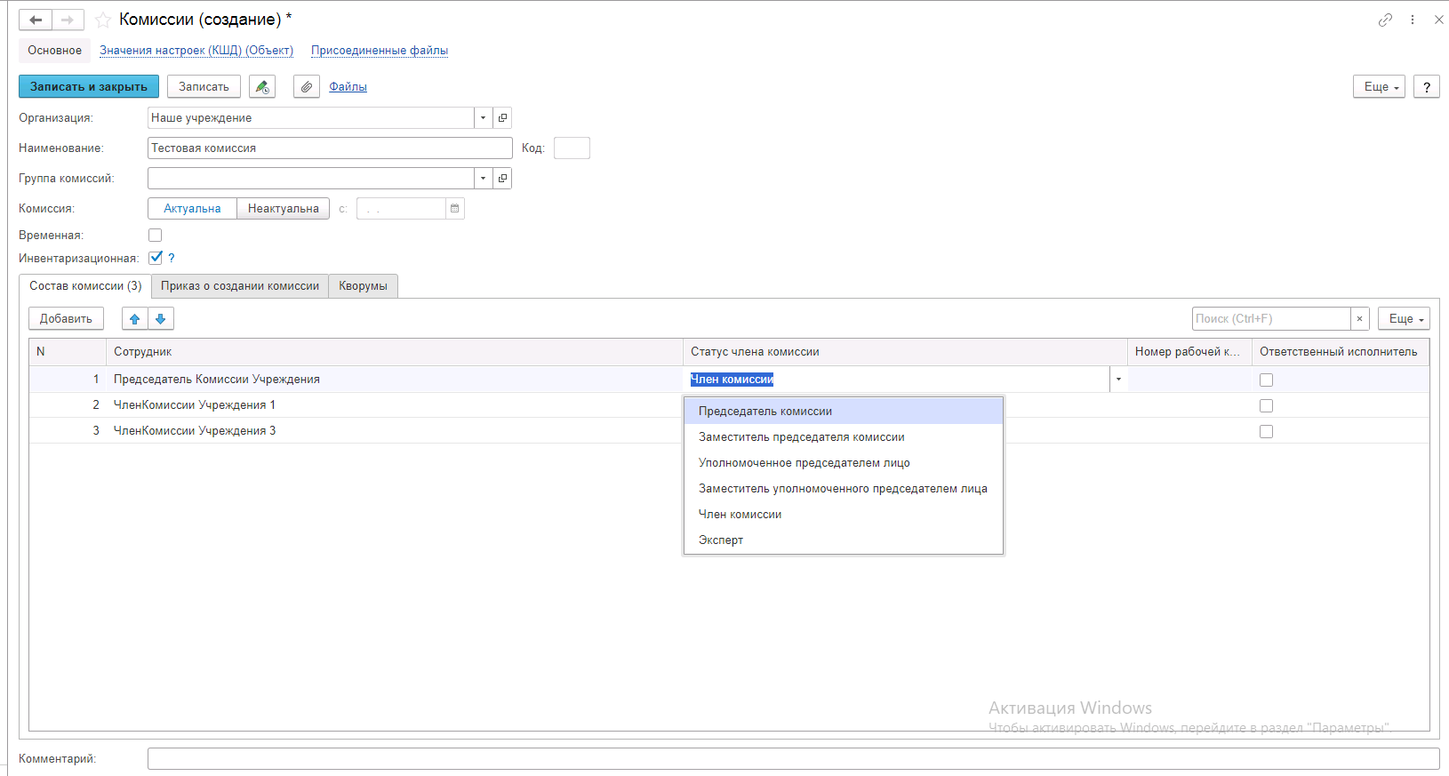
Рисунок 52

Важно! Статус члена комиссии "Заместитель уполномоченного председателем лица" не предусмотрен законодательством. Ответственность за использование такого статуса возлагается на пользователя.
Важно! Статусы члена комиссии "Заместитель председателя комиссии", "Заместитель уполномоченного председателем лица" учитываются только при применении данной комиссии в инвентаризационных описях по приказу Минфина 61н.
Также напротив сотрудника – ответственного исполнителя инвентаризационной комиссии следует установить флаг в колонке Ответственный исполнитель. В этом случае в ходе заполнения инвентаризационных описей по приказу 61н автоматически заполнится реквизит Ответственный исполнитель инв. комиссии в подвале документа Описи.
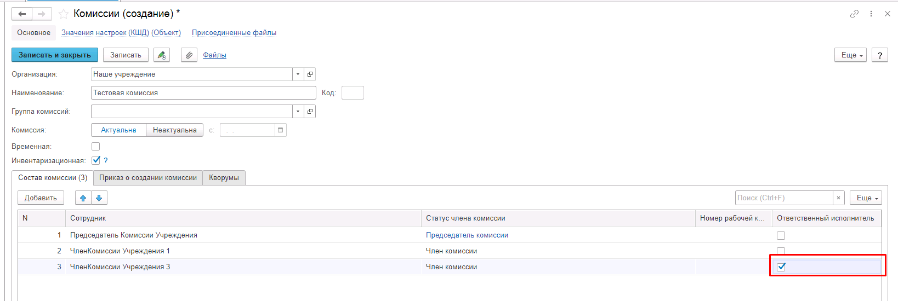
Рисунок 53
Заполняем в документ:
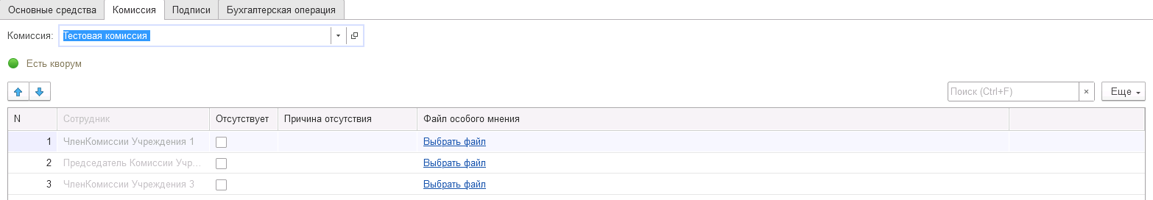
Рисунок 54

В случае отсутствия какого-либо из членов комиссии, следует установить значение в поле Отсутствует, и обязательно указать причину отсутствия.

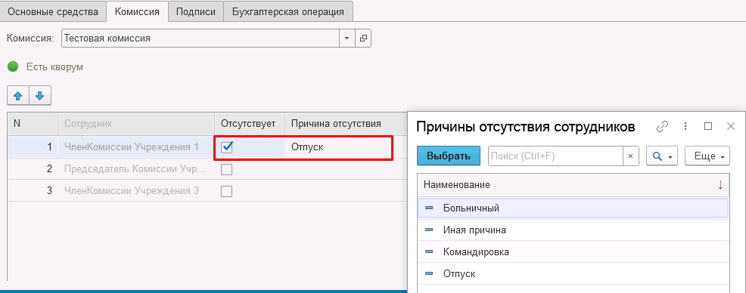
Рисунок 55

Важно! Если количество отсутствующих членов комиссии будет больше допустимого для создания кворума присутствия, на вкладке Комиссия загорится серый индикатор, и появится надпись Нет кворума.
По гиперссылке Присоединенные файлы необходимо добавить файл с диска, например, скан результата комиссионной оценки объекта или скан отчета оценщика.
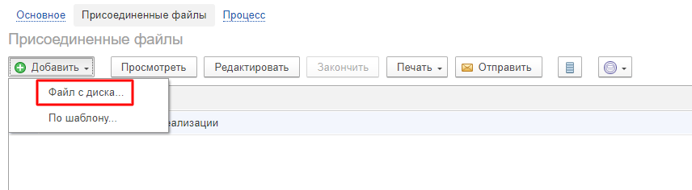
Рисунок 56

Первый этап имеет два статуса выполнения
«На согласование», «Заседание не состоялось»

Рисунок 57

Вкладка Подписи
- Реквизит Руководитель на этапе подписания руководителем будет автоматически заполнен сотрудником пользователя, который выполнит подписание (при условии корректной настройки Сопоставление текущего Пользователя с Физическим лицом и Сотрудником).
- Реквизит Ответственный исполнитель автоматически заполняется сотрудником пользователя, который сформировал документ (при условии корректной настройки Сопоставление текущего Пользователя с Физическим лицом и Сотрудником).

Отправляем документ На согласование.
При отправке документа на следующий этап по шаблону процесса, будет проверен показатель «кворум, минимальный % присутствующих» в соотношении с отсутствующими сотрудниками.
В случае, если минимальный кворум присутствующих не соблюден, будет выдано соответствующее сообщение.
В данном случае доступно завершение работы над документом по кнопке «Заседание не состоялось», при этом завершится работа с документом.
Также на этапе отправки происходит проверка на указание причины отсутствия сотрудников, при этом, если в списке членов комиссии какому-либо члену комиссии будет установлен флаг отсутствует, но не указана причина отсутствия, будет также выведено соответствующее сообщение.
В ситуации, если минимальный кворум присутствующих соблюден, то при нажатии кнопки На согласование, документ будет отправлен одновременно на второй и третий этап для исполнения.
После отправки документа на согласование, процесс шаблона выглядит следующим образом:
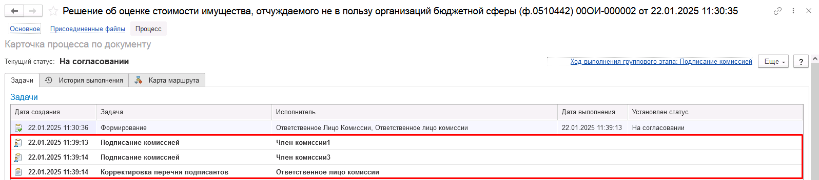
Рисунок 58

Автоматически будут сформированы задачи пользователя на всех членов комиссии.
Далее каждый член комиссии принимает задачу к исполнению.
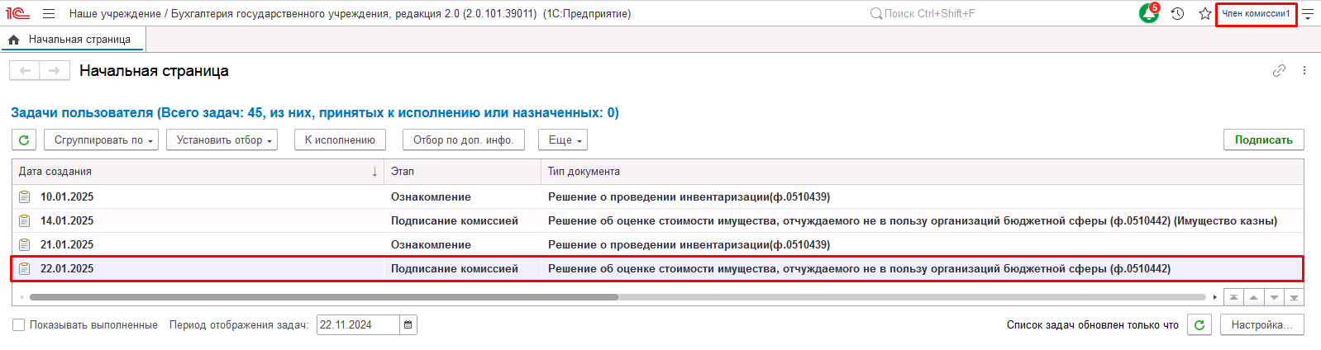
Рисунок 59

Пользователю с ролью Член комиссии необходимо ознакомится с документом.
При необходимости пользователь может присоединить файл с особым мнением при помощи соответствующей гиперссылки на вкладке Комиссия напротив ФИО члена комиссии.

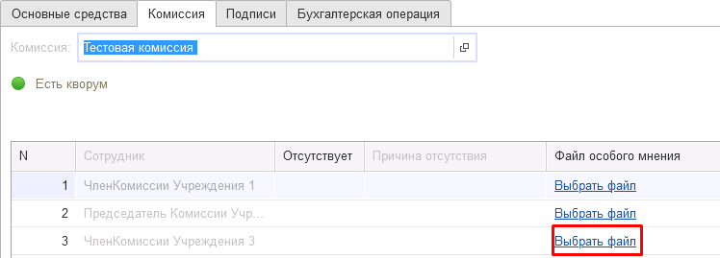
Рисунок 60

Далее необходимо выполнить подписание формуляра ЭП при помощи кнопки-резолюции Подписать.

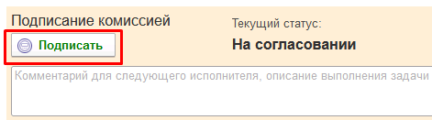

Рисунок 61

Пользователь с ролью Ответственное лицо комиссии имеет возможность контролировать ход состояния голосования членами комиссии.
Для этого пользователь открывает документ, переходит по ссылке Процесс, далее нажимаем по ссылке Ход выполнения группового этапа: Голосование комиссии.
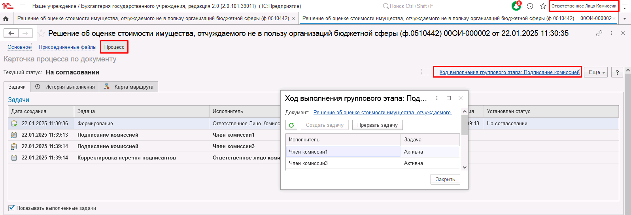
Рисунок 62

В открывшейся форме будет доступна информация о списке исполнителей и статусе выполнения задачи.
В случае невозможности проведения голосования одним из членов комиссии, пользователь с ролью Ответственное лицо комиссии имеет возможность в данной форме прервать задачу пользователя, нажав кнопку Прервать задачу.
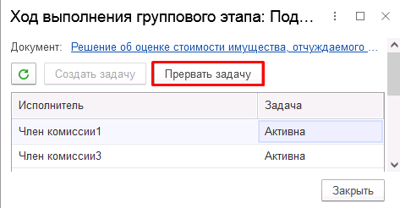
Рисунок 63

В форме документа в окне Процесс задача пользователя будет отображена как отмененная.
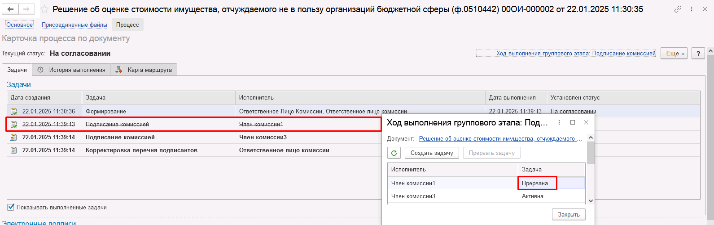

Рисунок 64

В случае, если все члены комиссии подписали документ, задача Корректировка перечня подписантов будет автоматически отменена.
Важно! Исполнение задачи на этапе Корректировка перечня подписантов комиссии требуется только в случае, если кто-либо из членов комиссии не может выполнить подписание формуляра. Исполнение выполняется при помощи кнопки-резолюции Завершить подписание.

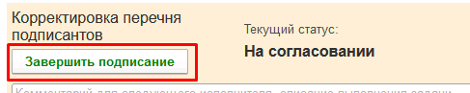
Рисунок 65

После завершения подписания всеми членами комиссии документу будет присвоен статус Подписан членом комиссии.
Документ по шаблону процесса будет передан на этап Утверждение председателем комиссии для пользователя с ролью Председатель комиссии из состава комиссии.
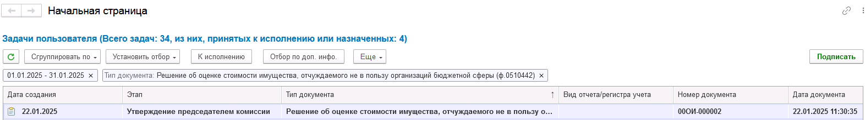

Рисунок 66

Пользователю с ролью Председатель комиссии необходимо ознакомится с документом.
Далее необходимо выполнить подписание формуляра ЭП при помощи кнопки-резолюции Подписать.
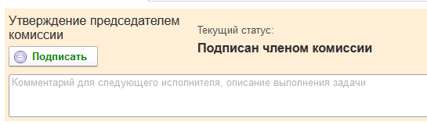
Рисунок 67

Документ будет направлен по шаблону процесса на этап Утверждение для пользователя с ролью Руководитель. Пользователю с ролью Руководитель необходимо проверить документ на корректность заполнения.
В случае положительного следует нажать кнопку-резолюцию Утвердить.
В случае отрицательного решения следует нажать кнопку Отказать. Документу будет присвоен статус Отказан, бизнес-процесс завершится.

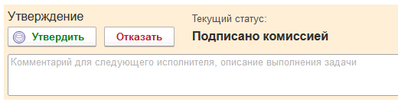
Рисунок 68

После утверждения документа пользователем с ролью Руководитель далее он будет направлен по шаблону процесса пользователю с ролью Бухгалтер для отражения в учете.
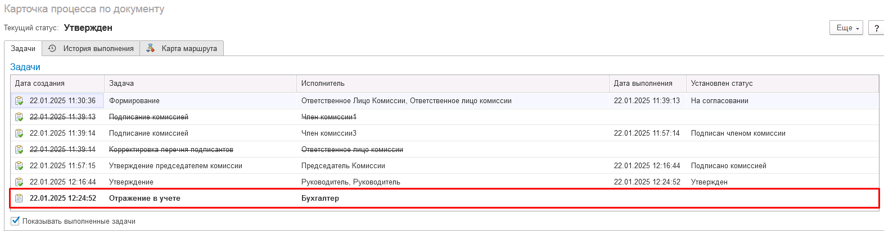
Рисунок 69

Пользователь с ролью Бухгалтер проверяет документ на корректность заполнения реквизитов на вкладке Основные средства.

На вкладке Бухгалтерская операция указывает счет дохода, КПС счета доходов, и отражает документ в учете.

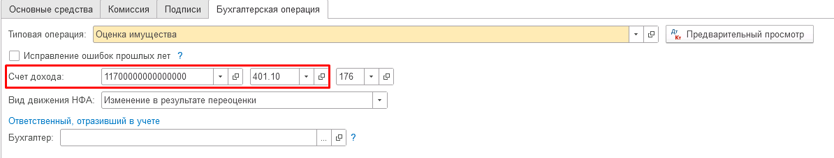
Рисунок 70

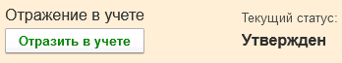
Рисунок 71

После отражения в учете работа с документом завершена.

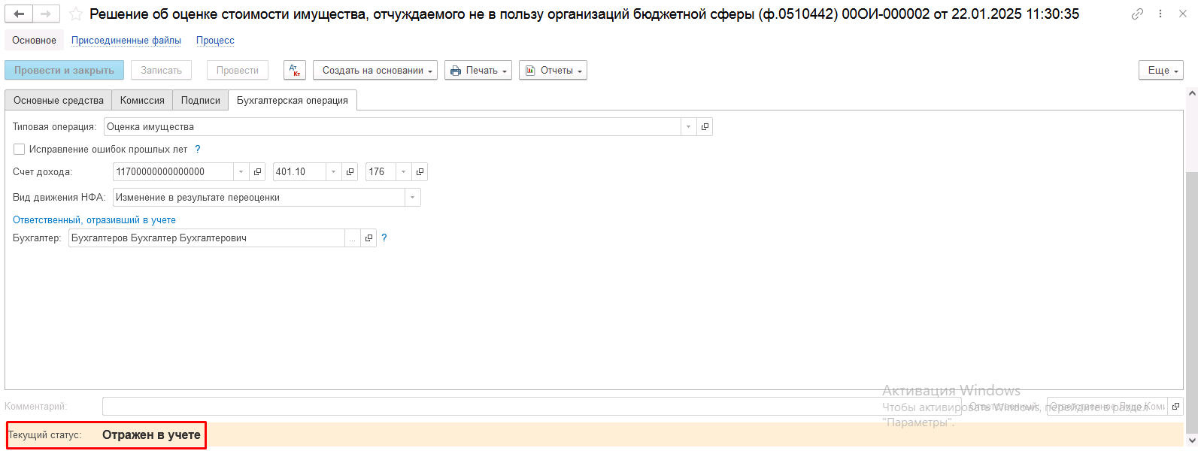

Рисунок 72

По кнопке Печать доступно формирование печатных форм:
- Решение об оценке имущества (ф.0510442)
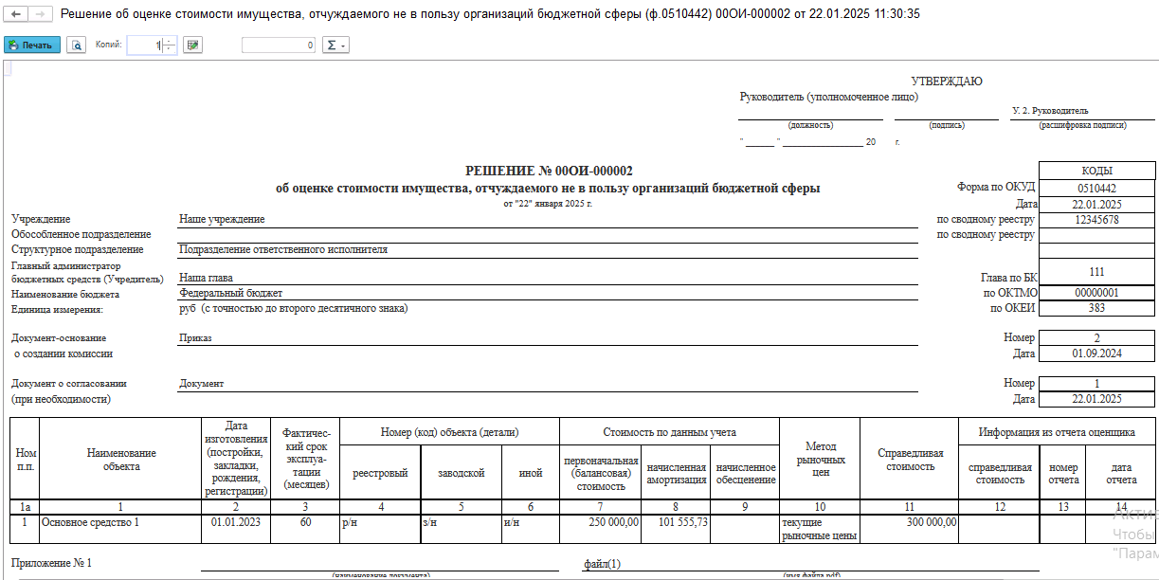
Рисунок 73

- Справка ф.0504833 (развернутая)
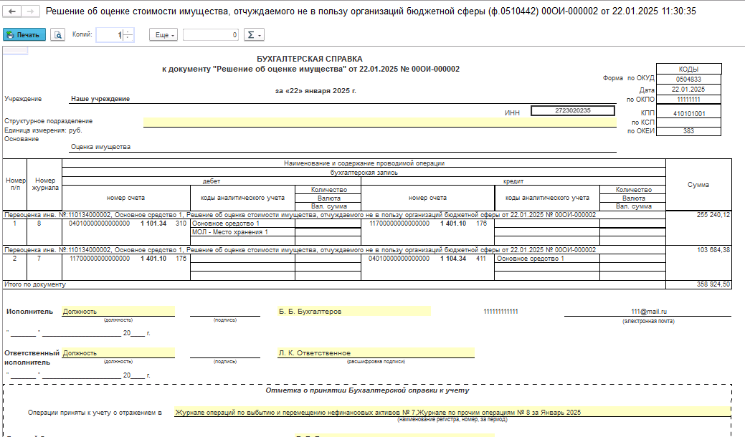
Рисунок 74

- Справка ф.0504833
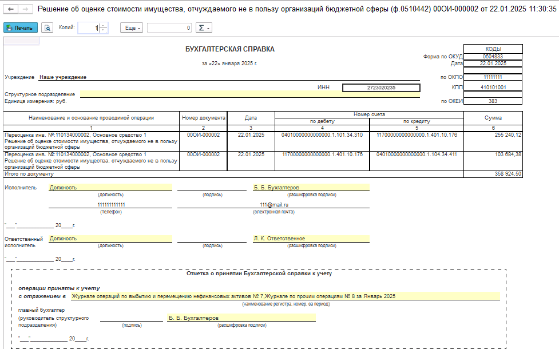
Рисунок 75

Решение об оценке стоимости имущества, отчуждаемого не в пользу организаций бюджетной сферы (Материальные запасы) (ф. 0510442)
Решение формируется ответственным исполнителем Комиссии, уполномоченным на его формирование, в целях оценки стоимости имущества (в том числе основных средств, материальных запасов, нематериальных активов, непроизведенных активов), отчуждаемого не в пользу организаций бюджетной сферы.
Решение (ф. 0510442) подписывается членами Комиссии и председателем Комиссии – электронной подписью и утверждается руководителем учреждения с применением электронной подписи.
Бизнес-процесс по документу:
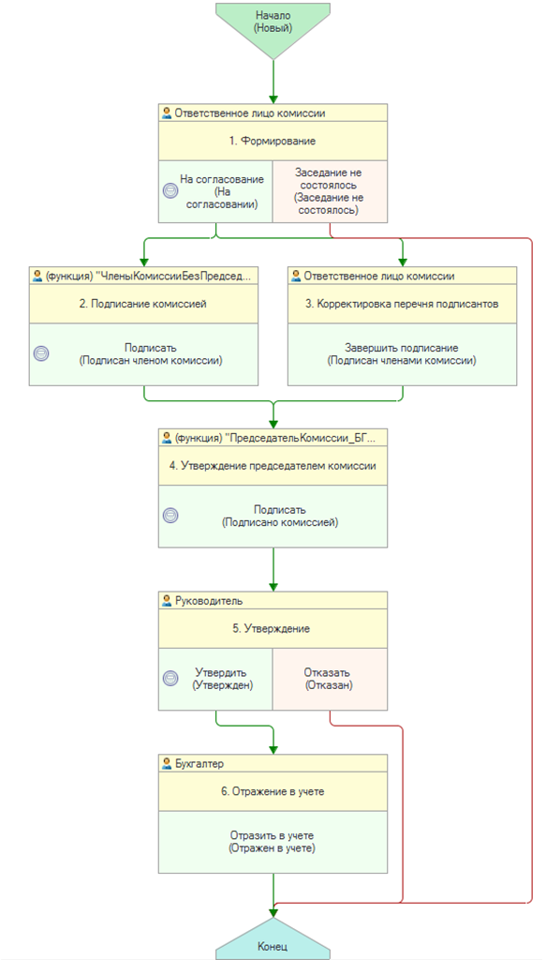
Рисунок 76

Доступ к документу организован через пункт меню быстрого доступа Материальные запасы раздел Прочие операции
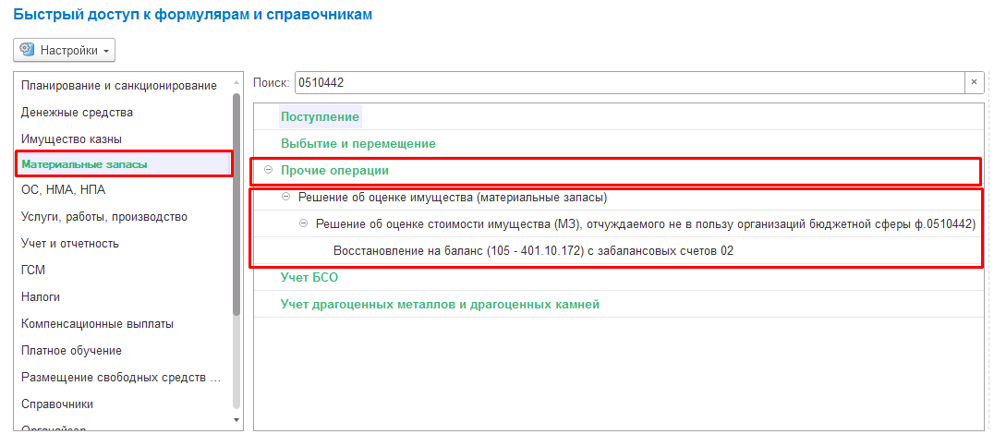
Рисунок 77

Формирование документа
Согласно шаблону процесса, за формирование документа отвечает пользователь с ролью Ответственное лицо комиссии.
Для создания нового документа необходимо нажать кнопку Создать.
Автоматически в форме документа будут заполнены поля:
- Организация – текущая организация, от которой ведется учет в программе;
- Дата –текущая дата программы.

Группа полей Документ о согласовании и Подразделение обязательны для заполнения.
Документ содержит три вкладки:
- Материалы;
- Комиссия;
- Бухгалтерская операция.
Вкладки заполняются поочерёдно.
Заполнение вкладки Материалы:
На вкладке по кнопке Подобрать выбираем требуемые объекты учета в документ.
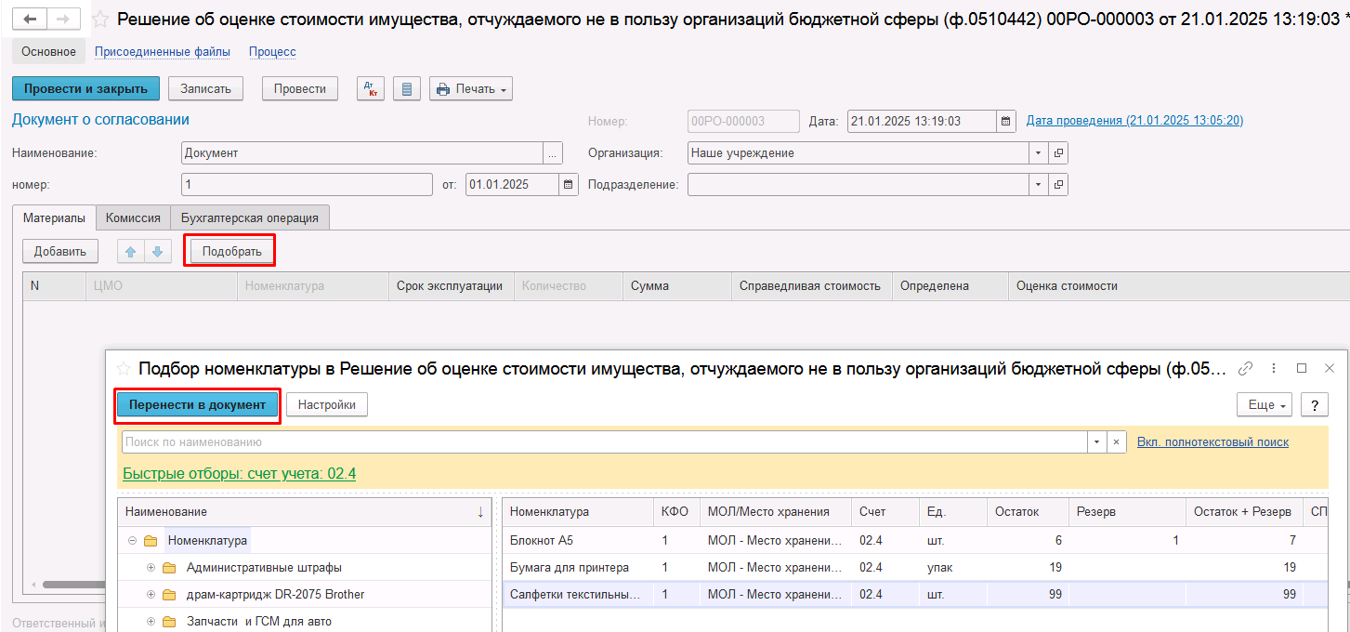

Рисунок 78

После добавления объектов в таблицу документа, устанавливаем значения в полях Срок эксплуатации, Справедливая стоимость, Определена.
Реквизит «Определена» может принимать два значения – Оценщиком или Комиссией. При выборе соответствующего значения будет доступен определенный список полей для заполнения:

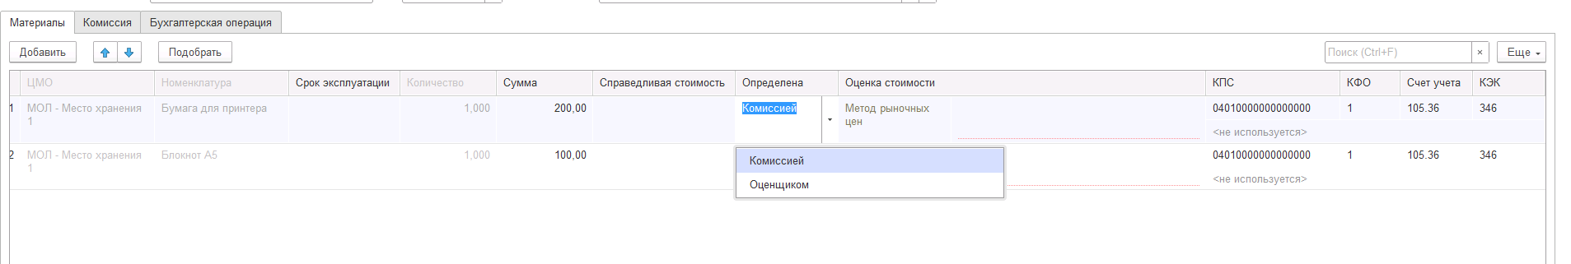

Рисунок 79

Значение в группе реквизитов Оценка стоимости обязательны к заполнению, в случае если значения будут не заполнены и документ будет отправлен на следующий этап, то будет выведено информационное сообщение

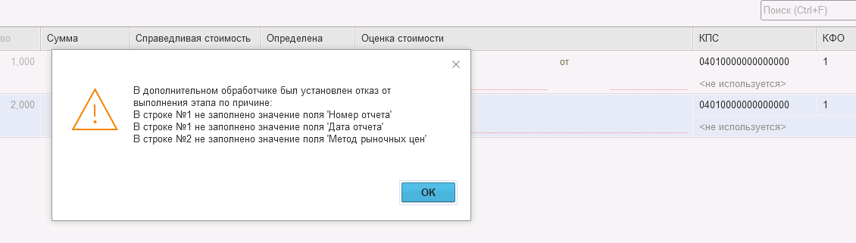

Рисунок 80

Заполнение вкладки Комиссия
Переходим на вкладку Комиссия.
В поле Комиссия переходим в справочник Комиссии и выбираем из списка нужное значение. В случае если требуемая комиссия отсутствует, то создаём новую комиссию (элемент справочника).
При создании элемента справочника Комиссии, следует удостовериться, что в состав комиссии включены сотрудники, имеющие актуальную учётную запись пользователя, под которым присутствует возможность войти в программу и установить результат голосования.
Важно обратить внимание на наличие корректно выполненного Сопоставление текущего Пользователя с Физическим лицом и Сотрудником для всех сотрудников, указанных в табличной части Состав комиссии.
При создании нового элемента в справочнике Комиссии обращаем внимание на следующие обязательные реквизиты:
В шапке элемента обязательно требуется заполнить реквизит Наименование:
Рисунок 81

Далее необходимо заполнить реквизиты Номер, Дата и Наименование на вкладке Приказ о создании комиссии.
Рисунок 82
В случае если данную комиссию требуется применять при проведении инвентаризации, необходимо установить флаг «Инвентаризационная» в шапке элемента. При установленном флажке в составе комиссии могут формироваться рабочие комиссии.
Рисунок 83
Далее на вкладке Кворумы требуется заполнить реквизиты «Кворум, минимальный % присутствующих», «Минимальный % голосов «за» присутствующих».
Рисунок 84
В случае если в расчёт процента показателя «Минимальный % голосов «за» присутствующих» должен входить голос председателя комиссии, устанавливаем флаг «с учетом голоса председателя».
В таблице Состав комиссии подбираем членов комиссии, в том числе председателя комиссии, путем выбора элементов справочника Сотрудники.
Рисунок 85
При этом в колонке «Статус члена комиссии» для председателя комиссии необходимо указать соответствующий статус.
Допустимые значение статуса члена комиссии определяются значением флажка "Инвентаризационная".
В случае если флаг "Инвентаризационная" не установлен, статус члена комиссии выбирается из списка:
- Председатель комиссии;
- Член комиссии.
Рисунок 86

При установленном флажке "Инвентаризационная" статус члена комиссии выбирается из списка:
- Председатель комиссии;
- Заместитель председателя комиссии;
- Уполномоченное председателем лицо;
- Член комиссии;
- Эксперт; (указанный статус не применяется в ГИИС ЭБ!)
- Заместитель уполномоченного председателем лица.

Рисунок 87

Важно! Статус члена комиссии "Заместитель уполномоченного председателем лица" не предусмотрен законодательством. Ответственность за использование такого статуса возлагается на пользователя.
Важно! Статусы члена комиссии "Заместитель председателя комиссии", "Заместитель уполномоченного председателем лица" учитываются только при применении данной комиссии в инвентаризационных описях по приказу Минфина 61н.
Также напротив сотрудника – ответственного исполнителя инвентаризационной комиссии следует установить флаг в колонке Ответственный исполнитель. В этом случае в ходе заполнения инвентаризационных описей по приказу 61н автоматически заполнится реквизит Ответственный исполнитель инв. комиссии в подвале документа Описи.
Рисунок 88

Заполняем в документ:
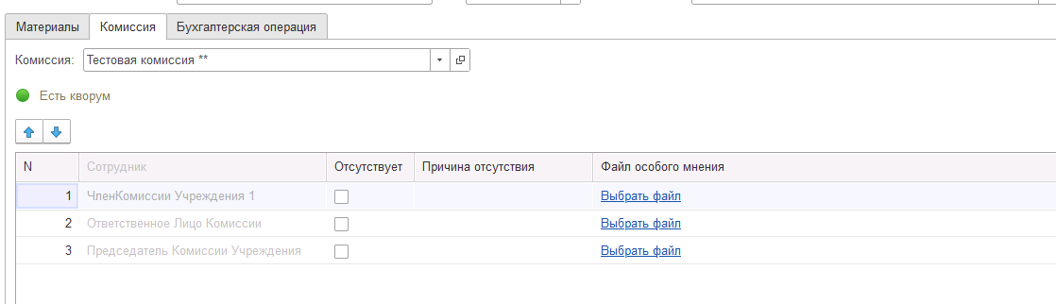

Рисунок 89

В случае отсутствия какого-либо из членов комиссии, следует установить значение в поле Отсутствует, и обязательно указать причину отсутствия.

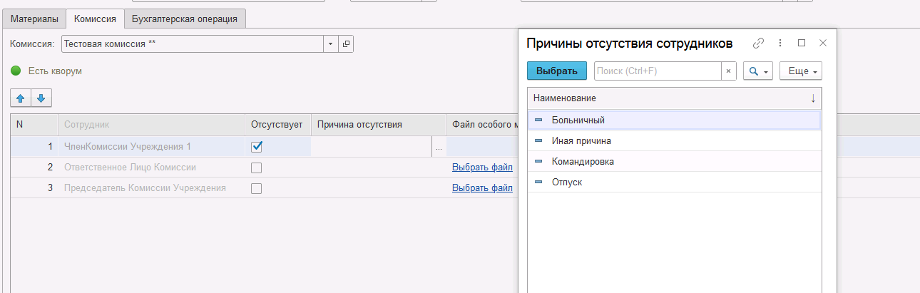

Рисунок 90

Важно! Если количество отсутствующих членов комиссии будет больше допустимого для создания кворума присутствия, на вкладке Комиссия загорится серый индикатор, и появится надпись Нет кворума.
По гиперссылке Присоединенные файлы необходимо добавить файл с диска, например, скан результата комиссионной оценки объекта или скан отчета оценщика.
Рисунок 91

Первый этап имеет два статуса выполнения
«На согласование», «Заседание не состоялось»
Рисунок 92

Вкладка Подписи
- Реквизит Руководитель на этапе подписания руководителем будет автоматически заполнен сотрудником пользователя, который выполнит подписание (при условии корректной настройки Сопоставление текущего Пользователя с Физическим лицом и Сотрудником).
- Реквизит Ответственный исполнитель автоматически заполняется сотрудником пользователя, который сформировал документ (при условии корректной настройки Сопоставление текущего Пользователя с Физическим лицом и Сотрудником).

Отправляем документ На согласование.
При отправке документа на следующий этап по шаблону процесса, будет проверен показатель «кворум, минимальный % присутствующих» в соотношении с отсутствующими сотрудниками.
В случае, если минимальный кворум присутствующих не соблюден, будет выдано соответствующее сообщение.
В данном случае доступно завершение работы над документом по кнопке «Заседание не состоялось», при этом завершится работа с документом.
Также на этапе отправки происходит проверка на указание причины отсутствия сотрудников, при этом, если в списке членов комиссии какому-либо члену комиссии будет установлен флаг отсутствует, но не указана причина отсутствия, будет также выведено соответствующее сообщение.
В ситуации, если минимальный кворум присутствующих соблюден, то при нажатии кнопки На согласование, документ будет отправлен одновременно на второй и третий этап для исполнения.
После отправки документа на согласование, процесс шаблона выглядит следующим образом:
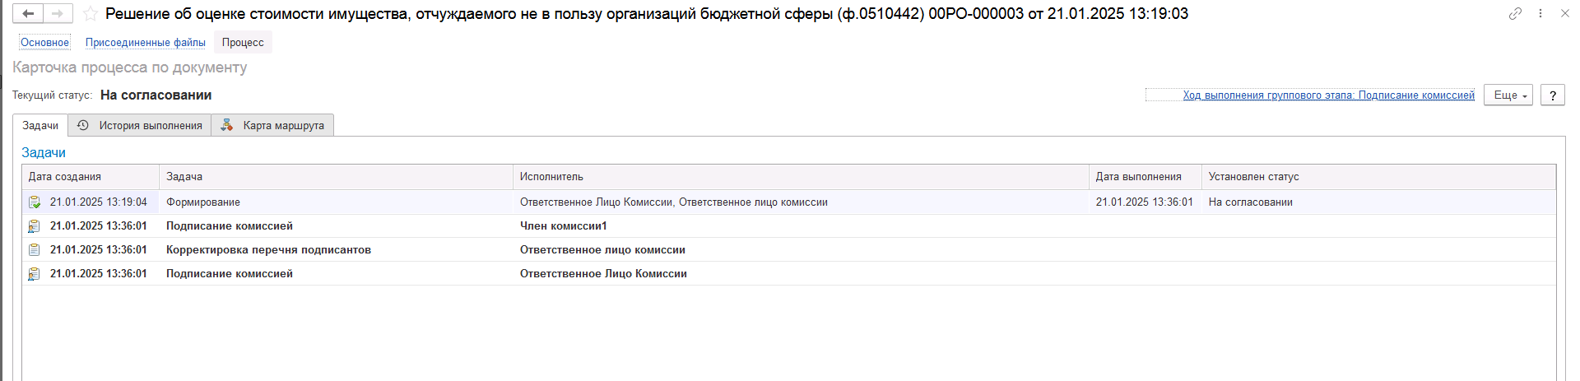
Рисунок 93

Автоматически будут сформированы задачи пользователя на всех членов комиссии.
Далее каждый член комиссии принимает задачу к исполнению.
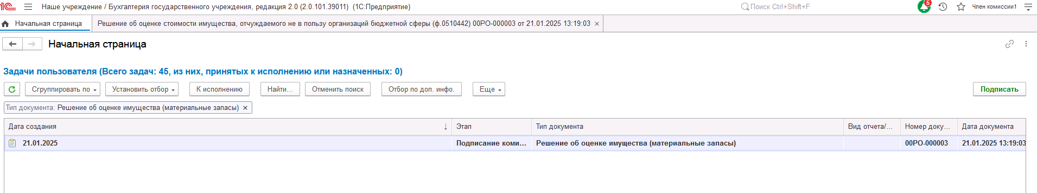
Рисунок 94

Пользователю с ролью Член комиссии необходимо ознакомится с документом.
При необходимости пользователь может присоединить файл с особым мнением при помощи соответствующей гиперссылки на вкладке Комиссия напротив ФИО члена комиссии.

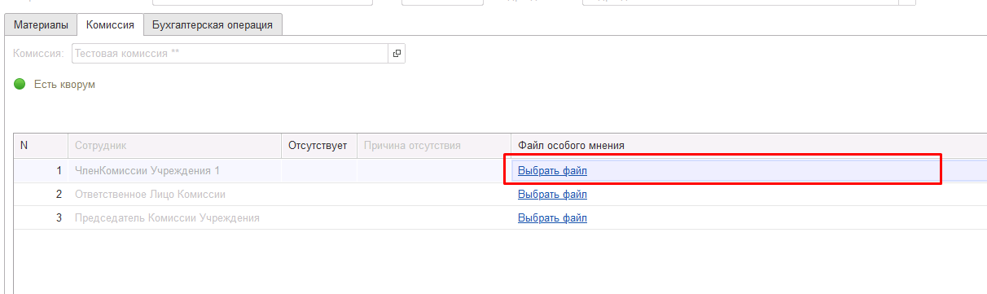
Рисунок 95

Далее необходимо выполнить подписание формуляра ЭП при помощи кнопки-резолюции Подписать.

Рисунок 96

Пользователь с ролью Ответственное лицо комиссии имеет возможность контролировать ход состояния голосования членами комиссии на этапе Корректировка перечня подписантов. Документ переходит на данный этап одновременно с началом этапа Подписание комиссией.
Для этого пользователь открывает документ, переходит по ссылке Процесс, далее нажимаем по ссылке Ход выполнения группового этапа: Голосование комиссии.

В случае невозможности проведения голосования одним из членов комиссии, пользователь с ролью Ответственное лицо комиссии имеет возможность в данной форме прервать задачу пользователя, нажав кнопку Прервать задачу.

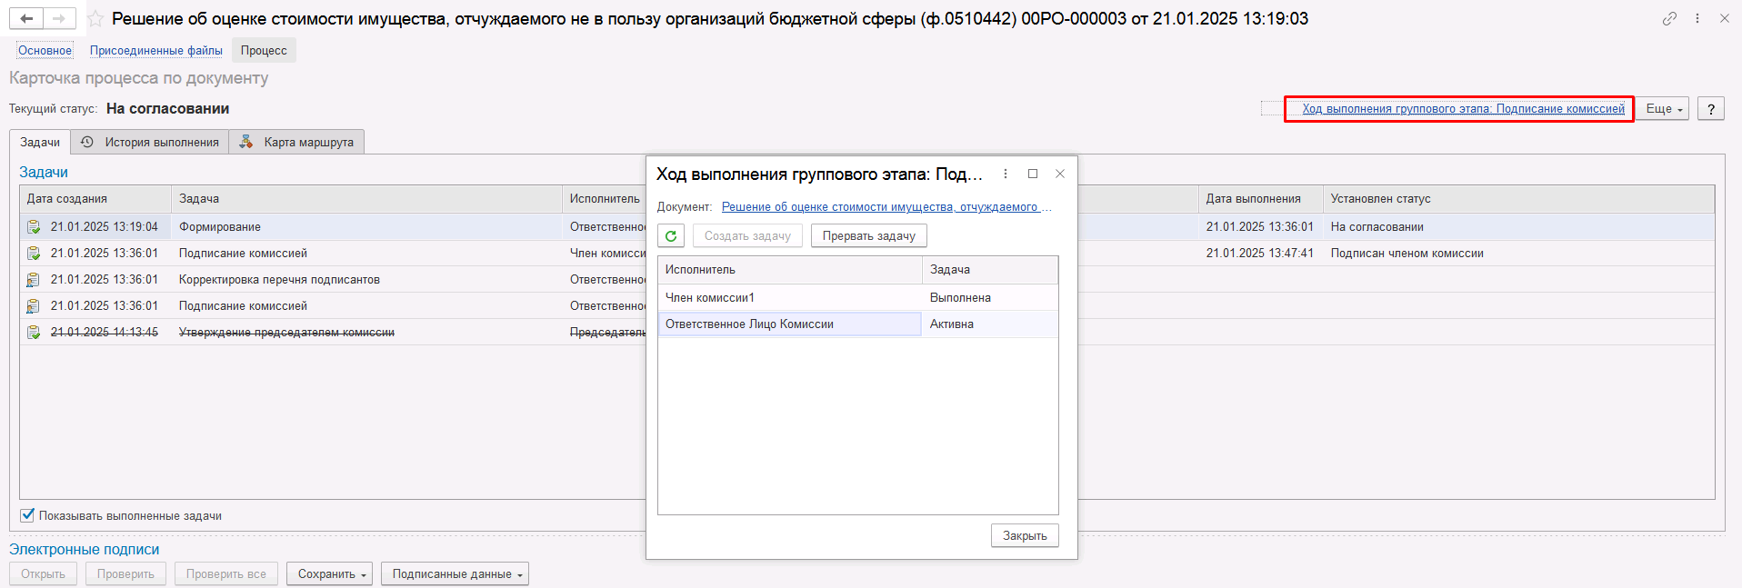
Рисунок 97

В форме документа в окне Процесс задача пользователя будет отображена как отмененная.
В случае, если все члены комиссии подписали документ, задача Корректировка перечня подписантов будет автоматически отменена.
Важно! Исполнение задачи на этапе Корректировка перечня подписантов комиссии требуется только в случае, если кто-либо из членов комиссии не может выполнить подписание формуляра. Исполнение выполняется при помощи кнопки-резолюции Завершить подписание.

Рисунок 98
После завершения подписания всеми членами комиссии документу будет присвоен статус Подписан членом комиссии.
Документ по шаблону процесса будет передан на этап Утверждение председателем комиссии для пользователя с ролью Председатель комиссии из состава комиссии.

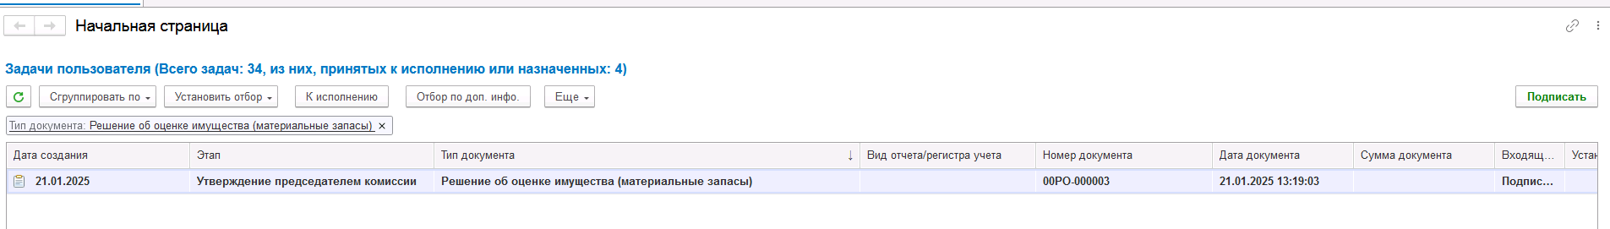
Рисунок 99

Пользователю с ролью Председатель комиссии необходимо ознакомится с документом.
При необходимости пользователь может присоединить файл с особым мнением при помощи соответствующей гиперссылки на вкладке Комиссия напротив ФИО члена комиссии.

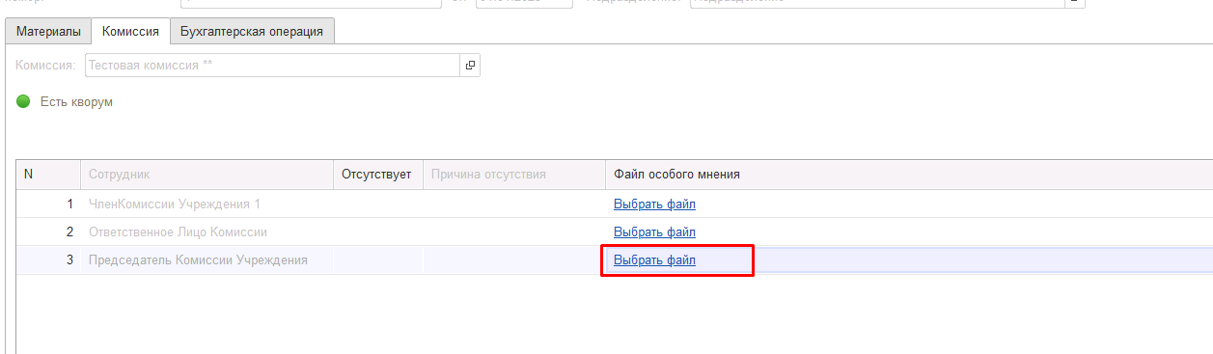
Рисунок 100

Далее необходимо выполнить подписание формуляра ЭП при помощи кнопки-резолюции Подписать.
Рисунок 101

Документ будет направлен по шаблону процесса на этап Утверждение для пользователя с ролью Руководитель. Пользователю с ролью Руководитель необходимо проверить документ на корректность заполнения.
В случае положительного следует нажать кнопку-резолюцию Утвердить.
В случае отрицательного решения следует нажать кнопку Отказать. Документу будет присвоен статус Отказан, бизнес-процесс завершится.

Рисунок 102

Важно! В случае корректной настройки сопоставления пользователя, физического лица и сотрудника, после подписания документа, реквизит Руководитель в подвале документа будет автоматически заполнен сотрудником, выполнившим подписание.

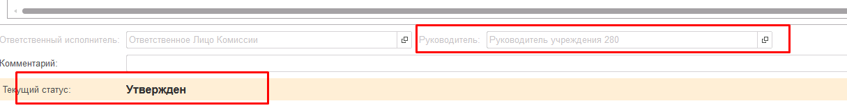
Рисунок 103

После утверждения документа пользователем с ролью Руководитель, документ будет направлен по шаблону процесса пользователю с ролью Бухгалтер для отражения в учете.
Пользователь с ролью Бухгалтер проверяет документ на корректность заполнения реквизитов на вкладке Материалы.
На вкладке Бухгалтерская операция указывает счет дохода, КПС счета доходов и отражает документ в учете при помощи кнопки-резолюции Отразить в учете.

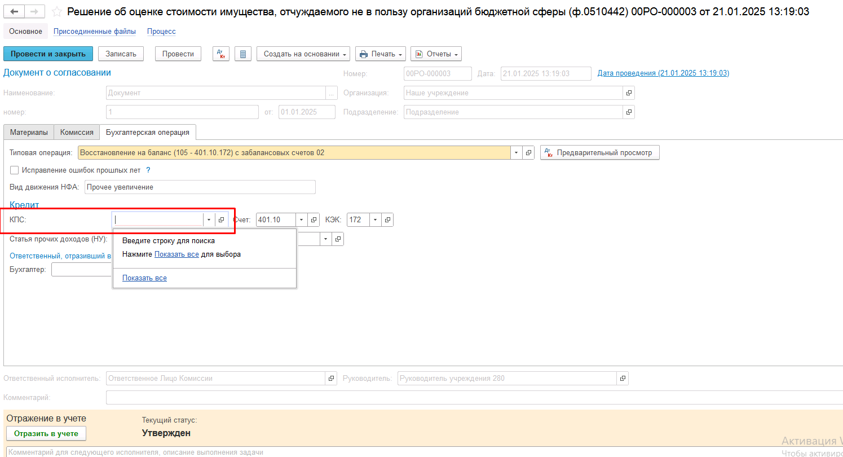
Рисунок 104

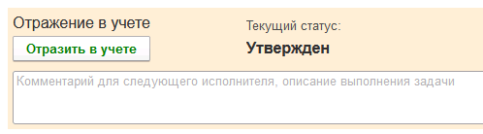
Рисунок 105

После отражения в учете работа с документом завершена.

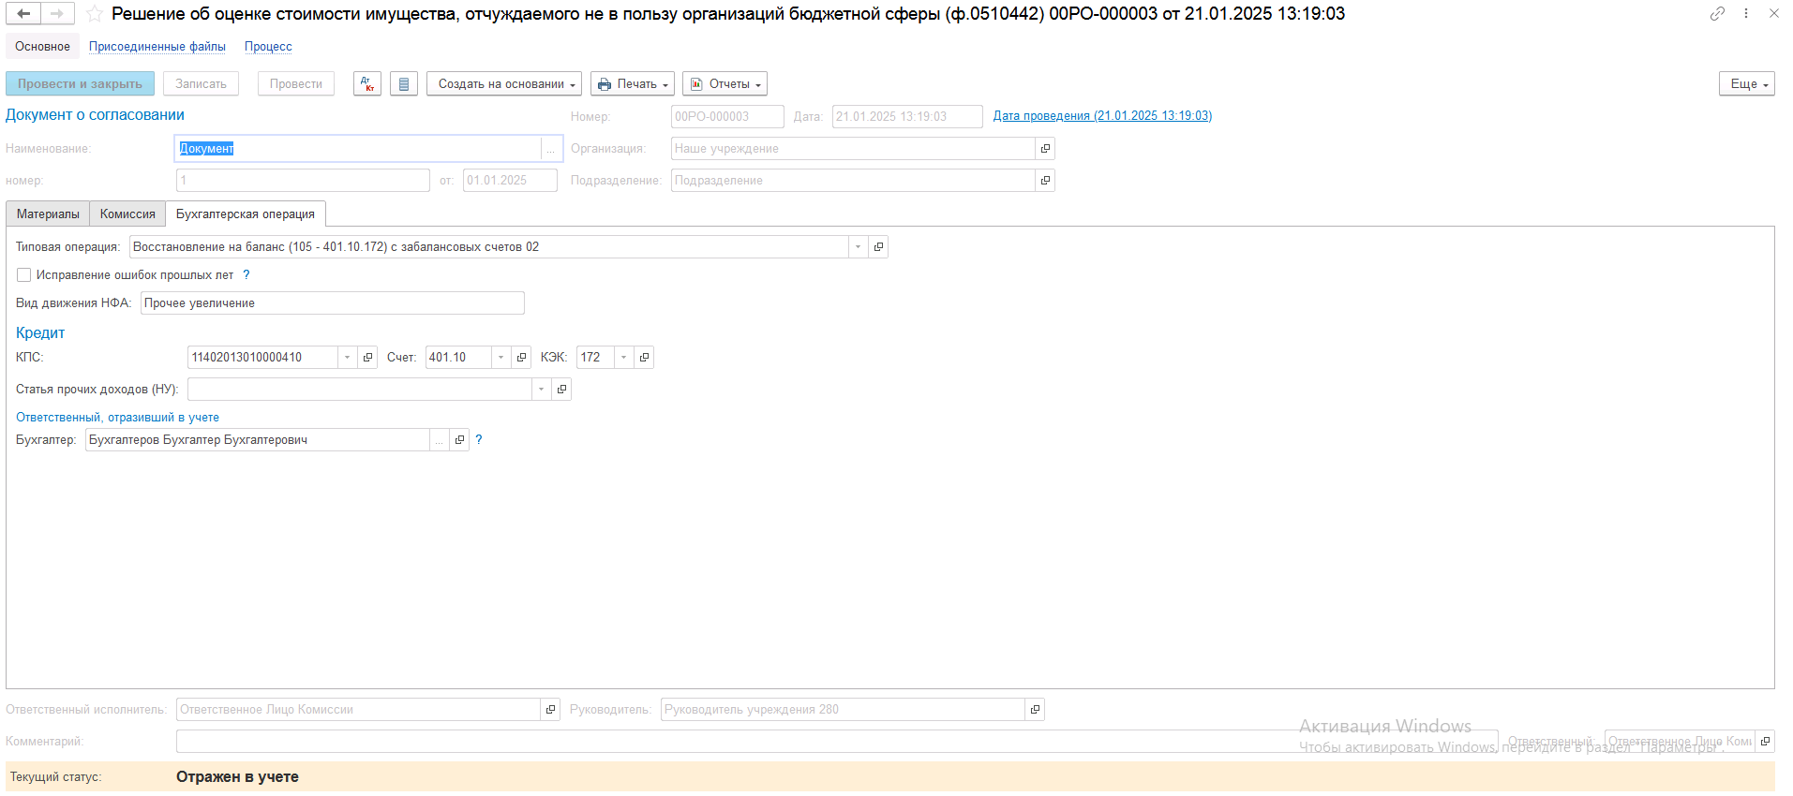
Рисунок 106

По кнопке Печать доступно формирование печатных форм:
- Решение об оценке имущества (ф.0510442)

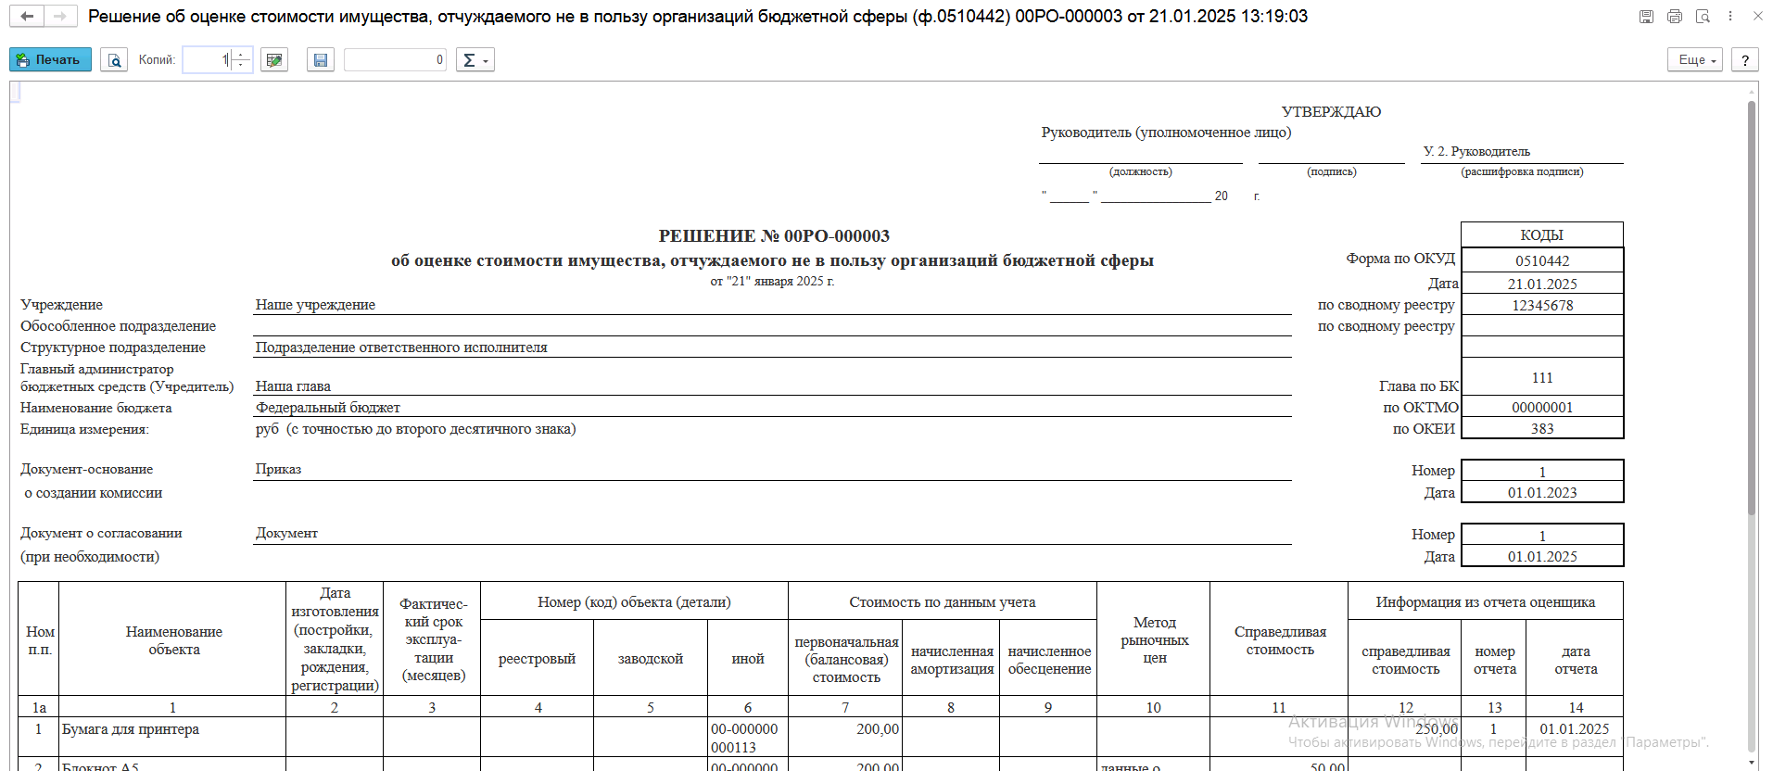
Рисунок 107

- Справка ф.0504833 и Справка ф.0504833 (развернутая)

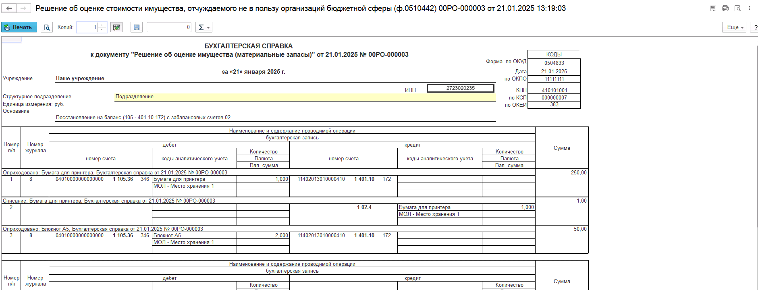

Рисунок 108

Решение об оценке стоимости имущества, отчуждаемого не в пользу организаций бюджетной сферы (Основные средства) (ф. 0510442) (Имущество казны)
Решение формируется ответственным исполнителем Комиссии, уполномоченным на его формирование, в целях оценки стоимости имущества (в том числе основных средств, материальных запасов, нематериальных активов, непроизведенных активов), отчуждаемого не в пользу организаций бюджетной сферы имущества казны.
Решение (ф. 0510442) подписывается членами Комиссии и председателем Комиссии – электронной подписью и утверждается руководителем учреждения с применением электронной подписи.
Бизнес-процесс по документу:
Рисунок 109

Доступ к документу организован через пункт меню быстрого доступа Имущество казны раздел Прочие операции

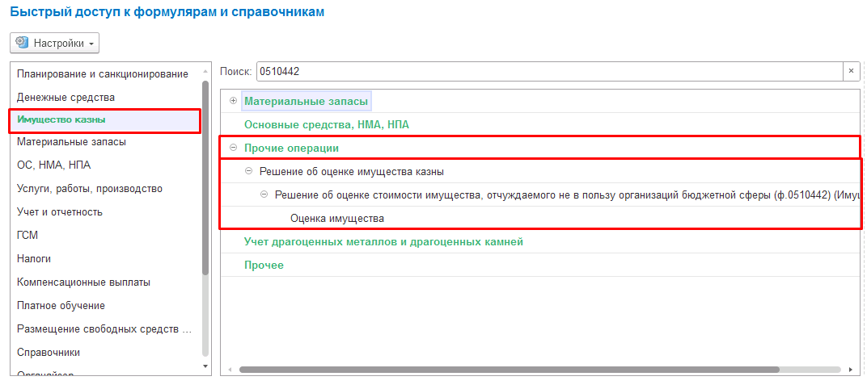

Рисунок 110

Формирование документа
Согласно шаблону процесса, за формирование документа отвечает пользователь с ролью Ответственное лицо комиссии.
Для создания нового документа необходимо нажать кнопку Создать.
Автоматически в форме документа будут заполнены поля:
- Организация – текущая организация, от которой ведется учет в программе;
- Дата –текущая дата программы.

Есть возможность выбора одного из способов переоценки

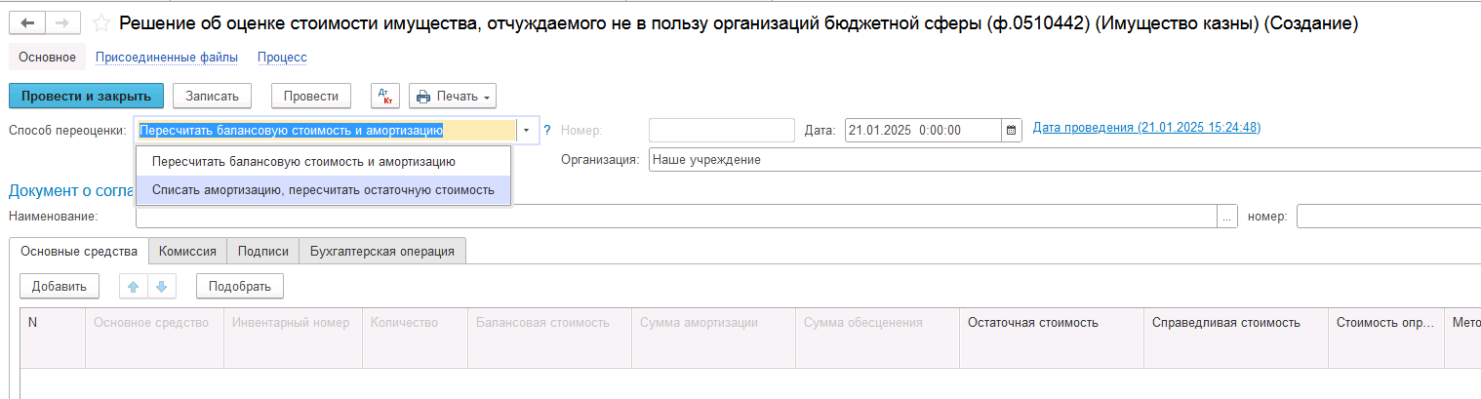

Рисунок 111

Описание каждого из способов переоценки выводится при нажатии кнопки ? напротив поля выбора.
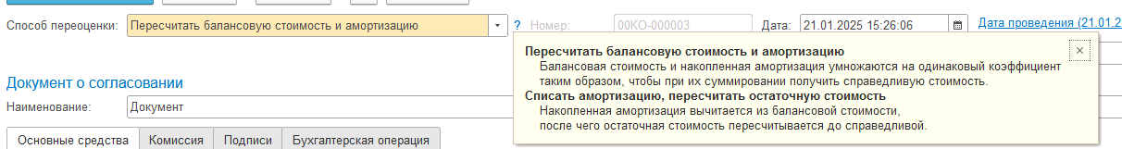
Рисунок 112

Группа полей Документ о согласовании обязательны для заполнения.
Документ содержит три вкладки:
- Основные средства;
- Комиссия;
- Подписи;
- Бухгалтерская операция.
Вкладки заполняются поочерёдно.
Заполнение вкладки Основные средства
На вкладке по кнопке Подобрать выбираем требуемые объекты учета в документ.

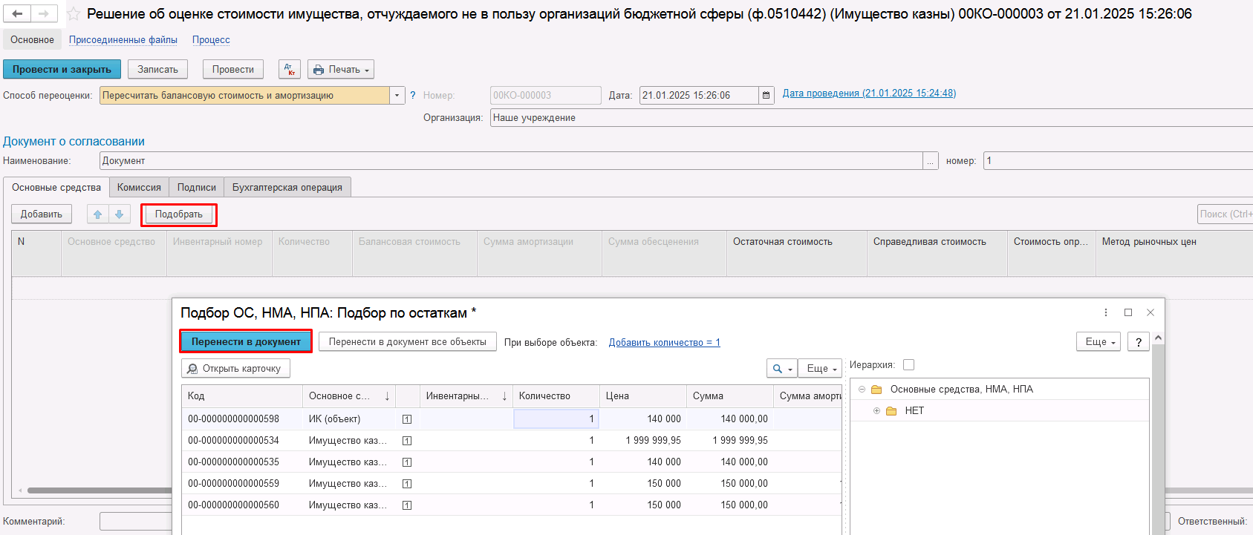

Рисунок 113

После добавления объектов в таблицу документа, устанавливаем значения в полях Срок эксплуатации, Справедливая стоимость, Определена.
Реквизит «Определена» может принимать два значения – Оценщиком или Комиссией. При выборе соответствующего значения будет доступен определённый список полей для заполнения:

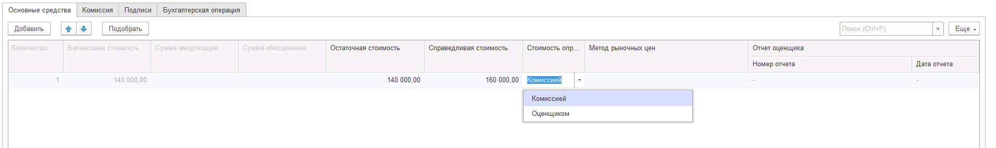

Рисунок 114

Значения в группе реквизитов Отчет оценщика и Метод рыночных цен обязательны к заполнению (в зависимости от значения реквизита Стоимость определена), в случае если значения будут не заполнены и документ будет отправлен на следующий этап, то будет выведено информационное сообщение

Рисунок 115

Заполнение вкладки Комиссия
Переходим на вкладку Комиссия.
В поле Комиссия переходим в справочник Комиссии и выбираем из списка нужное значение. В случае если требуемая комиссия отсутствует, то создаём новую комиссию (элемент справочника).
При создании элемента справочника Комиссии, следует удостовериться, что в состав комиссии включены сотрудники, имеющие актуальную учётную запись пользователя, под которым присутствует возможность войти в программу и установить результат голосования.
Важно обратить внимание на наличие корректно выполненного Сопоставление текущего Пользователя с Физическим лицом и Сотрудником для всех сотрудников, указанных в табличной части Состав комиссии.
При создании нового элемента в справочнике Комиссии обращаем внимание на следующие обязательные реквизиты:
В шапке элемента обязательно требуется заполнить реквизит Наименование:
Рисунок 116

Далее необходимо заполнить реквизиты Номер, Дата и Наименование на вкладке Приказ о создании комиссии.
Рисунок 117
В случае если данную комиссию требуется применять при проведении инвентаризации, необходимо установить флаг «Инвентаризационная» в шапке элемента. При установленном флажке в составе комиссии могут формироваться рабочие комиссии.
Рисунок 118
Далее на вкладке Кворумы требуется заполнить реквизиты «Кворум, минимальный % присутствующих», «Минимальный % голосов «за» присутствующих».
Рисунок 119
В случае если в расчёт процента показателя «Минимальный % голосов «за» присутствующих» должен входить голос председателя комиссии, устанавливаем флаг «с учетом голоса председателя».
В таблице Состав комиссии подбираем членов комиссии, в том числе председателя комиссии, путем выбора элементов справочника Сотрудники.
Рисунок 120
При этом в колонке «Статус члена комиссии» для председателя комиссии необходимо указать соответствующий статус.
Допустимые значение статуса члена комиссии определяются значением флажка "Инвентаризационная".
В случае если флаг "Инвентаризационная" не установлен, статус члена комиссии выбирается из списка:
- Председатель комиссии;
- Член комиссии.
Рисунок 121

При установленном флажке "Инвентаризационная" статус члена комиссии выбирается из списка:
- Председатель комиссии;
- Заместитель председателя комиссии;
- Уполномоченное председателем лицо;
- Член комиссии;
- Эксперт; (указанный статус не применяется в ГИИС ЭБ!)
- Заместитель уполномоченного председателем лица.

Рисунок 122

Важно! Статус члена комиссии "Заместитель уполномоченного председателем лица" не предусмотрен законодательством. Ответственность за использование такого статуса возлагается на пользователя.
Важно! Статусы члена комиссии "Заместитель председателя комиссии", "Заместитель уполномоченного председателем лица" учитываются только при применении данной комиссии в инвентаризационных описях по приказу Минфина 61н.
Также напротив сотрудника – ответственного исполнителя инвентаризационной комиссии следует установить флаг в колонке Ответственный исполнитель. В этом случае в ходе заполнения инвентаризационных описей по приказу 61н автоматически заполнится реквизит Ответственный исполнитель инв. комиссии в подвале документа Описи.
Рисунок 123

Заполняем в документ:
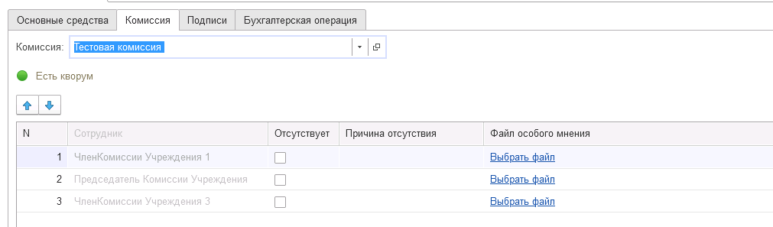

Рисунок 124

В случае отсутствия какого-либо из членов комиссии, следует установить значение в поле Отсутствует, и обязательно указать причину отсутствия.

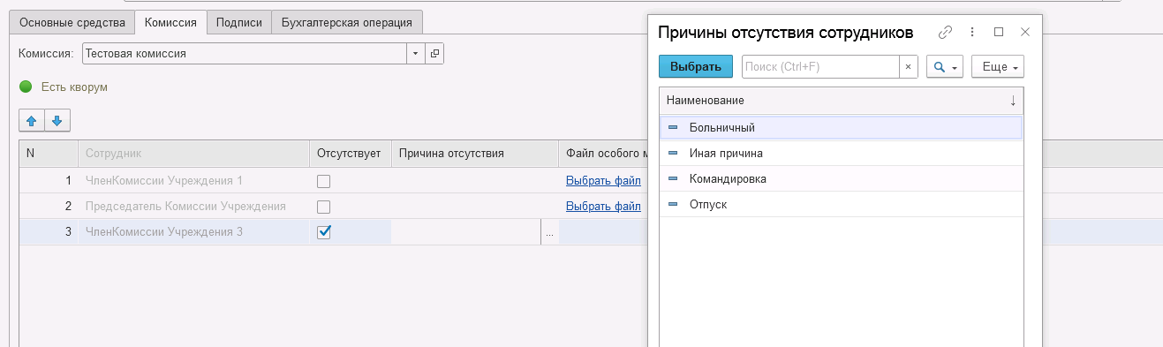

Рисунок 125

Важно! Если количество отсутствующих членов комиссии будет больше допустимого для создания кворума присутствия, на вкладке Комиссия загорится серый индикатор, и появится надпись Нет кворума.
По гиперссылке Присоединенные файлы необходимо добавить файл с диска, например, скан результата комиссионной оценки объекта или скан отчета оценщика.

Рисунок 126

Первый этап имеет два статуса выполнения
«На согласование», «Заседание не состоялось»

Рисунок 127
Вкладка Подписи
- Реквизит Руководитель на этапе подписания руководителем будет автоматически заполнен сотрудником пользователя, который выполнит подписание (при условии корректной настройки Сопоставление текущего Пользователя с Физическим лицом и Сотрудником).
- Реквизит Ответственный исполнитель автоматически заполняется сотрудником пользователя, который сформировал документ (при условии корректной настройки Сопоставление текущего Пользователя с Физическим лицом и Сотрудником).
Отправляем документ На согласование.
При отправке документа на следующий этап по шаблону процесса, будет проверен показатель «кворум, минимальный % присутствующих» в соотношении с отсутствующими сотрудниками.
В случае, если минимальный кворум присутствующих не соблюден, будет выдано соответствующее сообщение.
В данном случае доступно завершение работы над документом по кнопке «Заседание не состоялось», при этом завершится работа с документом.
Также на этапе отправки происходит проверка на указание причины отсутствия сотрудников, при этом, если в списке членов комиссии какому-либо члену комиссии будет установлен флаг отсутствует, но не указана причина отсутствия, будет также выведено соответствующее сообщение.
В ситуации, если минимальный кворум присутствующих соблюден, то при нажатии кнопки На согласование, документ будет отправлен одновременно на второй и третий этап для исполнения.
После отправки документа на согласование, процесс шаблона выглядит следующим образом:

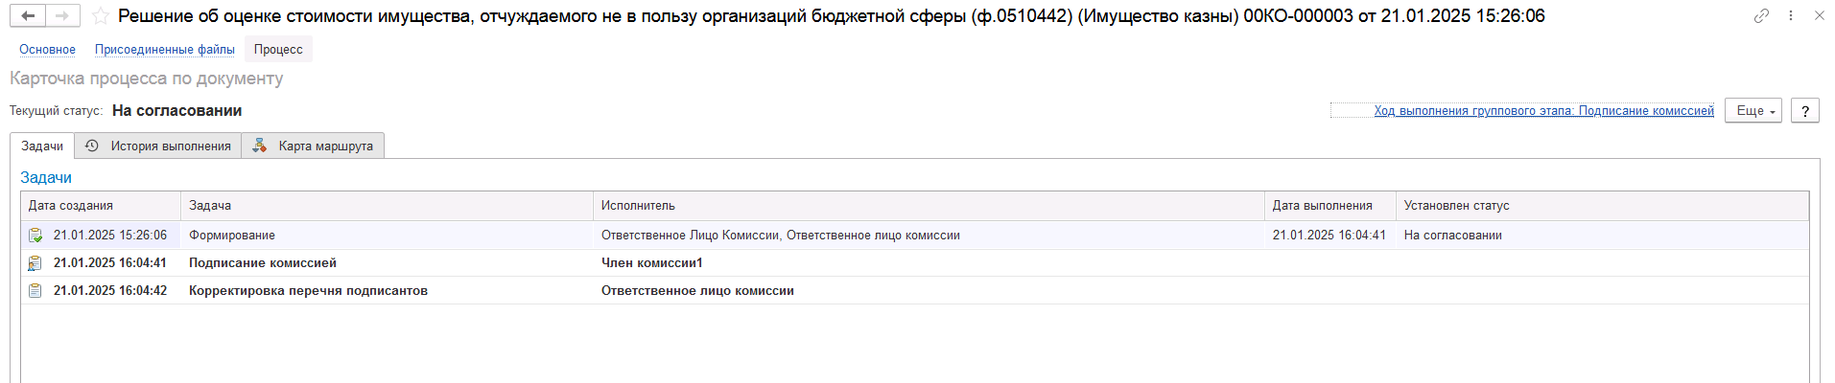

Рисунок 128

Автоматически будут сформированы задачи пользователя на всех членов комиссии.
Далее каждый член комиссии принимает задачу к исполнению.

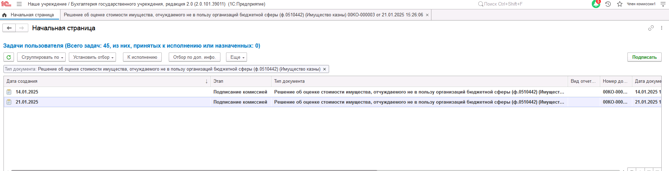

Рисунок 129

Пользователю с ролью Член комиссии необходимо ознакомится с документом.
При необходимости пользователь может присоединить файл с особым мнением при помощи соответствующей гиперссылки на вкладке Комиссия напротив ФИО члена комиссии.

Рисунок 130

Далее необходимо выполнить подписание формуляра ЭП при помощи кнопки-резолюции Подписать.
Рисунок 131

Пользователь с ролью Ответственное лицо комиссии имеет возможность контролировать ход состояния голосования членами комиссии на этапе Корректировка перечня подписантов. Документ переходит на данный этап одновременно с началом этапа Подписание комиссией.
Для этого пользователь открывает документ, переходит по ссылке Процесс, далее нажимаем по ссылке Ход выполнения группового этапа: Голосование комиссии.

В случае невозможности проведения голосования одним из членов комиссии, пользователь с ролью Ответственное лицо комиссии имеет возможность в данной форме прервать задачу пользователя, нажав кнопку Прервать задачу.

Рисунок 132

В форме документа в окне Процесс задача пользователя будет отображена как отмененная.
В случае, если все члены комиссии подписали документ, задача Корректировка перечня подписантов будет автоматически отменена.
Важно! Исполнение задачи на этапе Корректировка перечня подписантов комиссии требуется только в случае, если кто-либо из членов комиссии не может выполнить подписание формуляра. Исполнение выполняется при помощи кнопки-резолюции Завершить подписание.
Рисунок 133
После завершения подписания всеми членами комиссии документу будет присвоен статус Подписан членом комиссии.
Документ по шаблону процесса будет передан на этап Утверждение председателем комиссии для пользователя с ролью Председатель комиссии из состава комиссии.

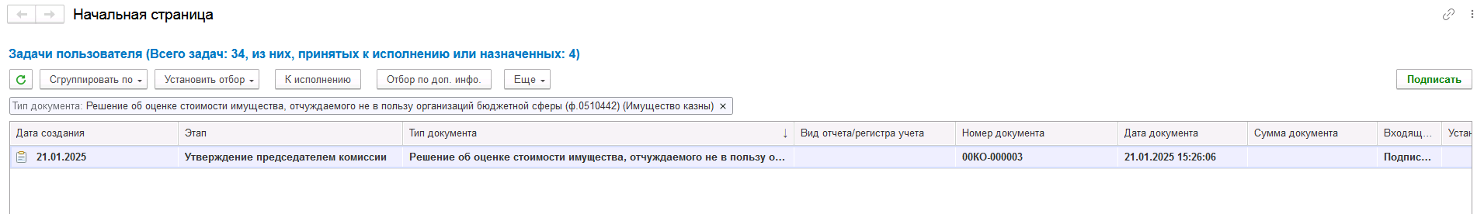

Рисунок 134

Пользователю с ролью Председатель комиссии необходимо ознакомится с документом.
При необходимости пользователь может присоединить файл с особым мнением при помощи соответствующей гиперссылки на вкладке Комиссия напротив ФИО члена комиссии.

Рисунок 135

Далее необходимо выполнить подписание формуляра ЭП при помощи кнопки-резолюции Подписать.
Рисунок 136

Документ будет направлен по шаблону процесса на этап Утверждение для пользователя с ролью Руководитель. Пользователю с ролью Руководитель необходимо проверить документ на корректность заполнения.
В случае положительного следует нажать кнопку-резолюцию Утвердить.
В случае отрицательного решения следует нажать кнопку Отказать. Документу будет присвоен статус Отказан, бизнес-процесс завершится.

Рисунок 137

Важно! В случае корректной настройки сопоставления пользователя, физического лица и сотрудника, после подписания документа, реквизит Руководитель в подвале документа будет автоматически заполнен сотрудником, выполнившим подписание.

Рисунок 138

После утверждения документа пользователем с ролью Руководитель, документ будет направлен по шаблону процесса пользователю с ролью Бухгалтер для отражения в учете.
Пользователь с ролью Бухгалтер проверяет документ на корректность заполнения реквизитов на вкладке Основные средства.
На вкладке Бухгалтерская операция указывает счет дохода, КПС счета доходов и отражает документ в учете при помощи кнопки-резолюции Отразить в учете.

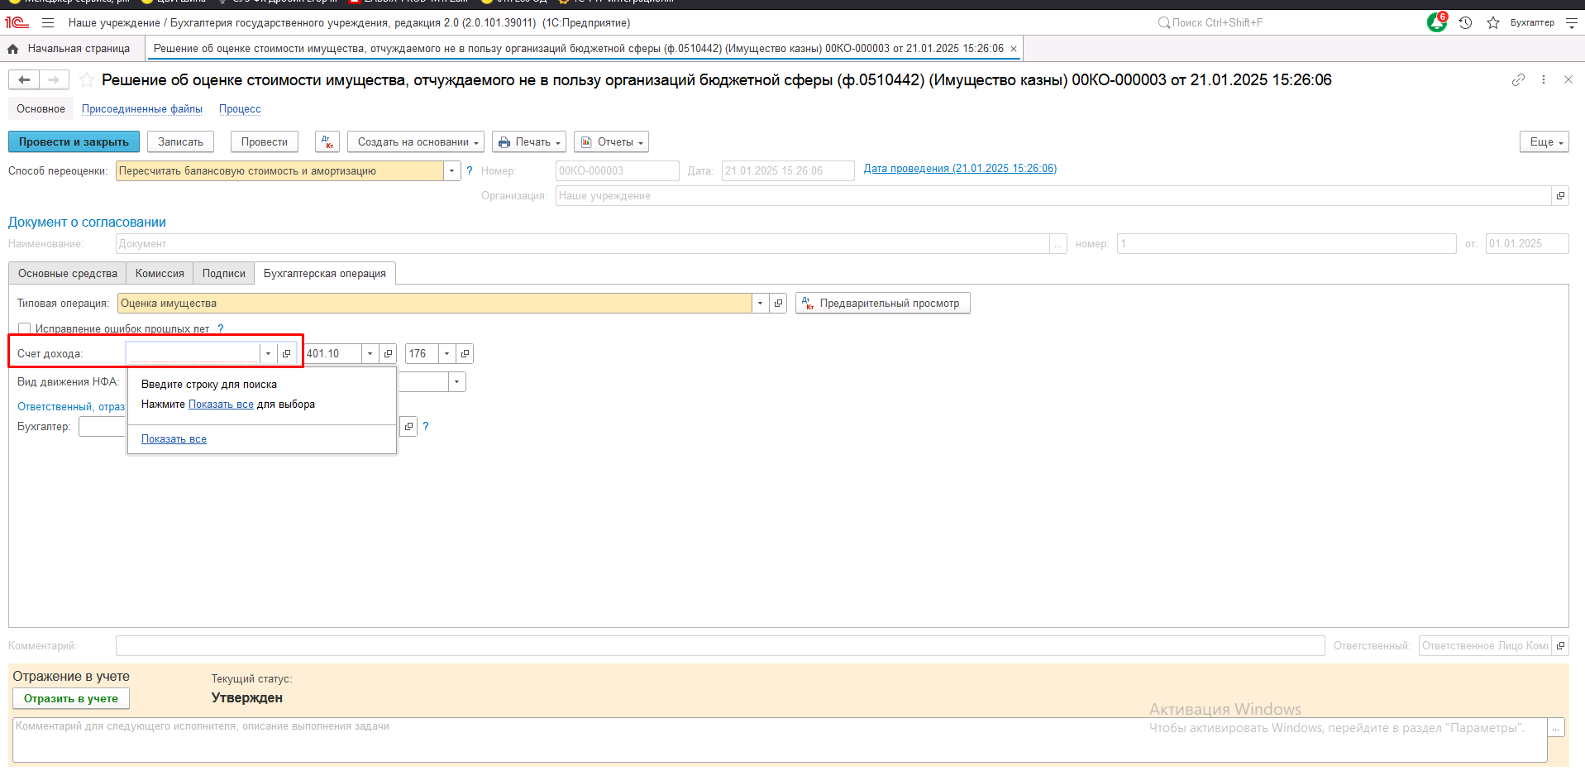
Рисунок 139

Рисунок 140

После отражения в учете работа с документом завершена.

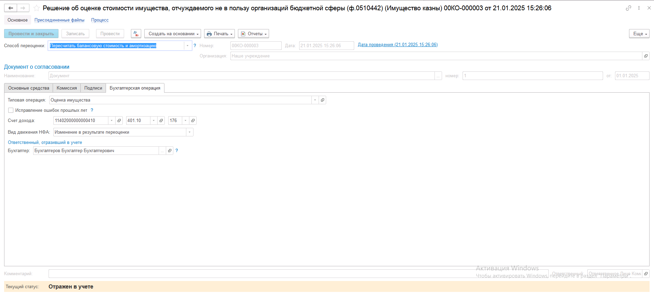
Рисунок 141

По кнопке Печать доступно формирование печатных форм:
- Решение об оценке имущества (ф.0510442)

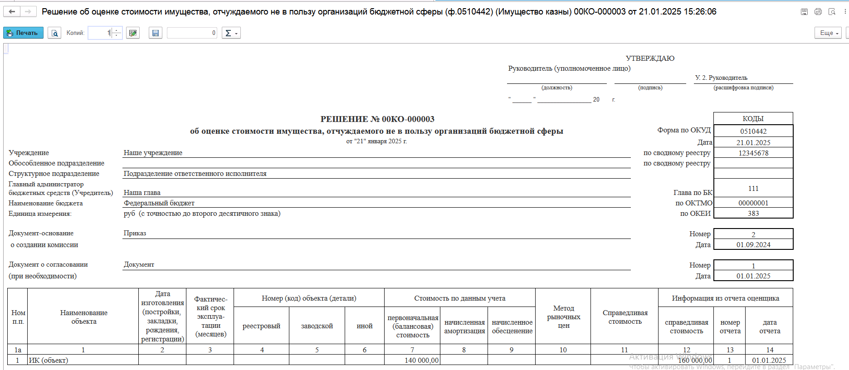

Рисунок 142

- Справка ф.0504833 и Справка ф.0504833 (развернутая)

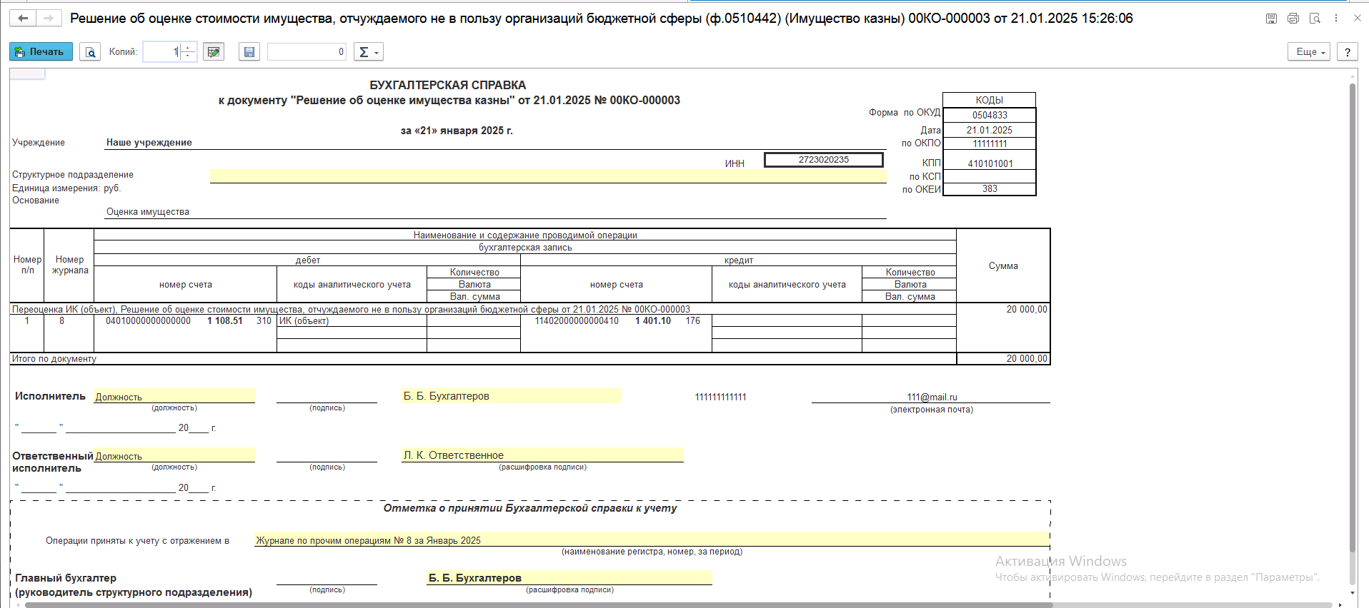

Рисунок 143

Решение об оценке стоимости имущества, отчуждаемого не в пользу организаций бюджетной сферы (Материальные запасы) (ф. 0510442) (Имущество казны)
Решение формируется ответственным исполнителем Комиссии, уполномоченным на его формирование, в целях оценки стоимости имущества (в том числе основных средств, материальных запасов, нематериальных активов, непроизведенных активов), отчуждаемого не в пользу организаций бюджетной сферы.
Решение (ф. 0510442) подписывается членами Комиссии и председателем Комиссии – электронной подписью и утверждается руководителем учреждения с применением электронной подписи.
Бизнес-процесс по документу:
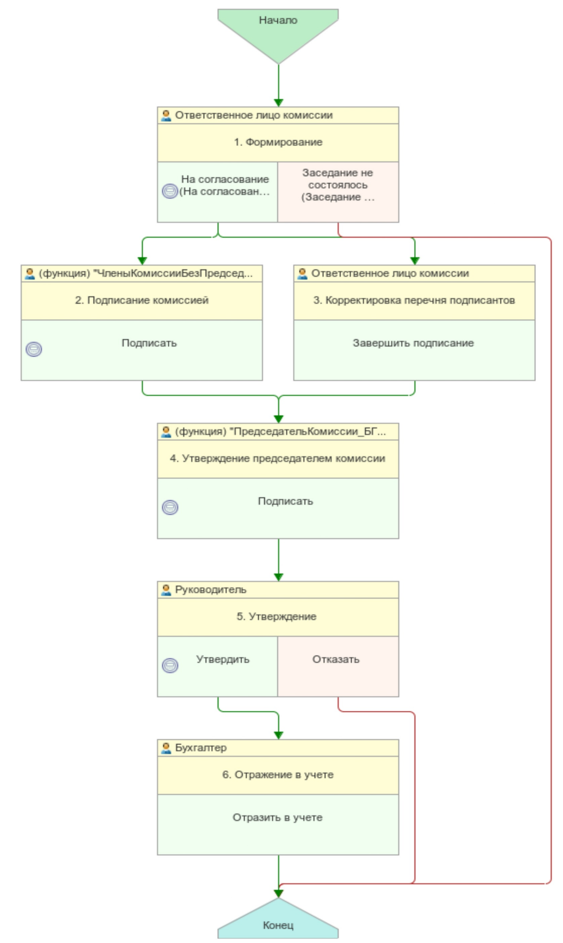
Рисунок 144

Доступ к документу организован через пункт меню быстрого доступа Имущество казны раздел Материальные запасы

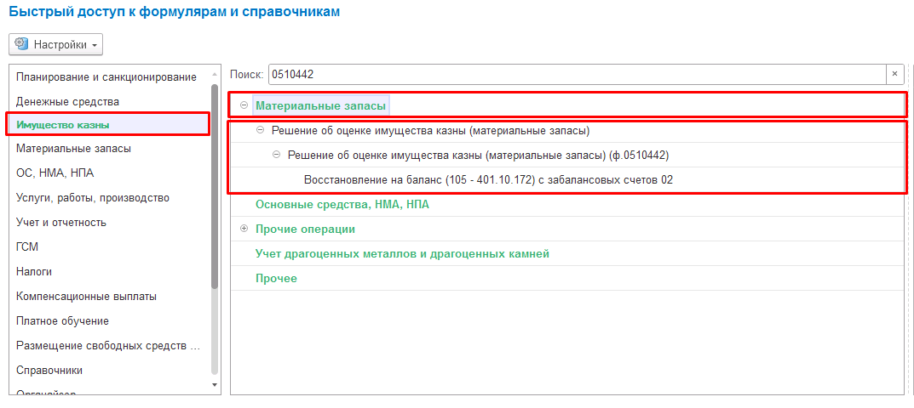
Рисунок 145

Формирование документа
Согласно шаблону процесса, за формирование документа отвечает пользователь с ролью Ответственное лицо комиссии.
Для создания нового документа необходимо нажать кнопку Создать.
Автоматически в форме документа будут заполнены поля:
- Организация – текущая организация, от которой ведется учет в программе;
- Дата –текущая дата программы.

Группа полей Документ о согласовании и Подразделение обязательны для заполнения.
Документ содержит три вкладки:
- Материалы;
- Комиссия;
- Бухгалтерская операция.
Вкладки заполняются поочерёдно.
Заполнение вкладки Материалы:
На вкладке по кнопке Подобрать выбираем требуемые объекты учета в документ.

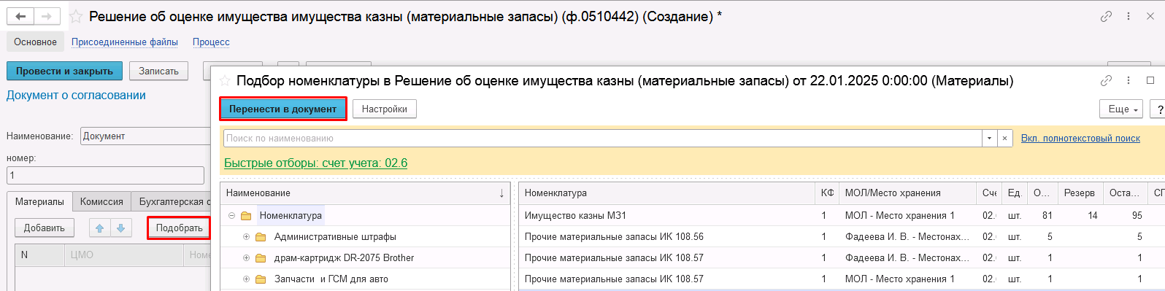

Рисунок 146

После добавления объектов в таблицу документа, устанавливаем значения в полях Срок эксплуатации, Справедливая стоимость, Определена.
Реквизит «Определена» может принимать два значения – Оценщиком или Комиссией. При выборе соответствующего значения будет доступен определенный список полей для заполнения:

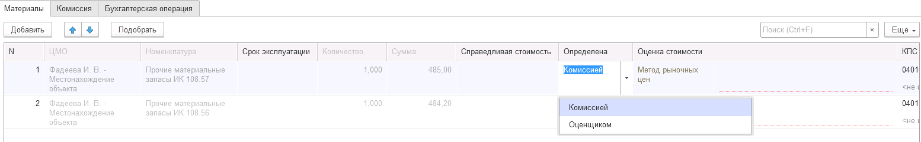

Рисунок 147

Значение в группе реквизитов Оценка стоимости обязательны к заполнению, в случае если значения будут не заполнены и документ будет отправлен на следующий этап, то будет выведено информационное сообщение

Рисунок 148

Заполнение вкладки Комиссия
Переходим на вкладку Комиссия.
В поле Комиссия переходим в справочник Комиссии и выбираем из списка нужное значение. В случае если требуемая комиссия отсутствует, то создаём новую комиссию (элемент справочника).
При создании элемента справочника Комиссии, следует удостовериться, что в состав комиссии включены сотрудники, имеющие актуальную учётную запись пользователя, под которым присутствует возможность войти в программу и установить результат голосования.
Важно обратить внимание на наличие корректно выполненного Сопоставление текущего Пользователя с Физическим лицом и Сотрудником для всех сотрудников, указанных в табличной части Состав комиссии.
При создании нового элемента в справочнике Комиссии обращаем внимание на следующие обязательные реквизиты:
В шапке элемента обязательно требуется заполнить реквизит Наименование:
Рисунок 149

Далее необходимо заполнить реквизиты Номер, Дата и Наименование на вкладке Приказ о создании комиссии.
Рисунок 150
В случае если данную комиссию требуется применять при проведении инвентаризации, необходимо установить флаг «Инвентаризационная» в шапке элемента. При установленном флажке в составе комиссии могут формироваться рабочие комиссии.
Рисунок 151
Далее на вкладке Кворумы требуется заполнить реквизиты «Кворум, минимальный % присутствующих», «Минимальный % голосов «за» присутствующих».
Рисунок 152
В случае если в расчёт процента показателя «Минимальный % голосов «за» присутствующих» должен входить голос председателя комиссии, устанавливаем флаг «с учетом голоса председателя».
В таблице Состав комиссии подбираем членов комиссии, в том числе председателя комиссии, путем выбора элементов справочника Сотрудники.
Рисунок 153
При этом в колонке «Статус члена комиссии» для председателя комиссии необходимо указать соответствующий статус.
Допустимые значение статуса члена комиссии определяются значением флажка "Инвентаризационная".
В случае если флаг "Инвентаризационная" не установлен, статус члена комиссии выбирается из списка:
- Председатель комиссии;
- Член комиссии.
Рисунок 154

При установленном флажке "Инвентаризационная" статус члена комиссии выбирается из списка:
- Председатель комиссии;
- Заместитель председателя комиссии;
- Уполномоченное председателем лицо;
- Член комиссии;
- Эксперт; (указанный статус не применяется в ГИИС ЭБ!)
- Заместитель уполномоченного председателем лица.

Рисунок 155

Важно! Статус члена комиссии "Заместитель уполномоченного председателем лица" не предусмотрен законодательством. Ответственность за использование такого статуса возлагается на пользователя.
Важно! Статусы члена комиссии "Заместитель председателя комиссии", "Заместитель уполномоченного председателем лица" учитываются только при применении данной комиссии в инвентаризационных описях по приказу Минфина 61н.
Также напротив сотрудника – ответственного исполнителя инвентаризационной комиссии следует установить флаг в колонке Ответственный исполнитель. В этом случае в ходе заполнения инвентаризационных описей по приказу 61н автоматически заполнится реквизит Ответственный исполнитель инв. комиссии в подвале документа Описи.
Рисунок 156
Рисунок Рисунок Рисунок Заполняем в документ:

Рисунок 157

В случае отсутствия какого-либо из членов комиссии, следует установить значение в поле Отсутствует, и обязательно указать причину отсутствия.

Рисунок 158

Важно! Если количество отсутствующих членов комиссии будет больше допустимого для создания кворума присутствия, на вкладке Комиссия загорится серый индикатор, и появится надпись Нет кворума.
По гиперссылке Присоединенные файлы необходимо добавить файл с диска, например, скан результата комиссионной оценки объекта или скан отчета оценщика.

Рисунок 159

Первый этап имеет два статуса выполнения
«На согласование», «Заседание не состоялось»

Рисунок 160

Отправляем документ На согласование.
При отправке документа на следующий этап по шаблону процесса, будет проверен показатель «кворум, минимальный % присутствующих» в соотношении с отсутствующими сотрудниками.
В случае, если минимальный кворум присутствующих не соблюден, будет выдано соответствующее сообщение.
В данном случае доступно завершение работы над документом по кнопке «Заседание не состоялось», при этом завершится работа с документом.
Также на этапе отправки происходит проверка на указание причины отсутствия сотрудников, при этом, если в списке членов комиссии какому-либо члену комиссии будет установлен флаг отсутствует, но не указана причина отсутствия, будет также выведено соответствующее сообщение.
В ситуации, если минимальный кворум присутствующих соблюден, то при нажатии кнопки На согласование, документ будет отправлен одновременно на второй и третий этап для исполнения.
После отправки документа на согласование, процесс шаблона выглядит следующим образом:
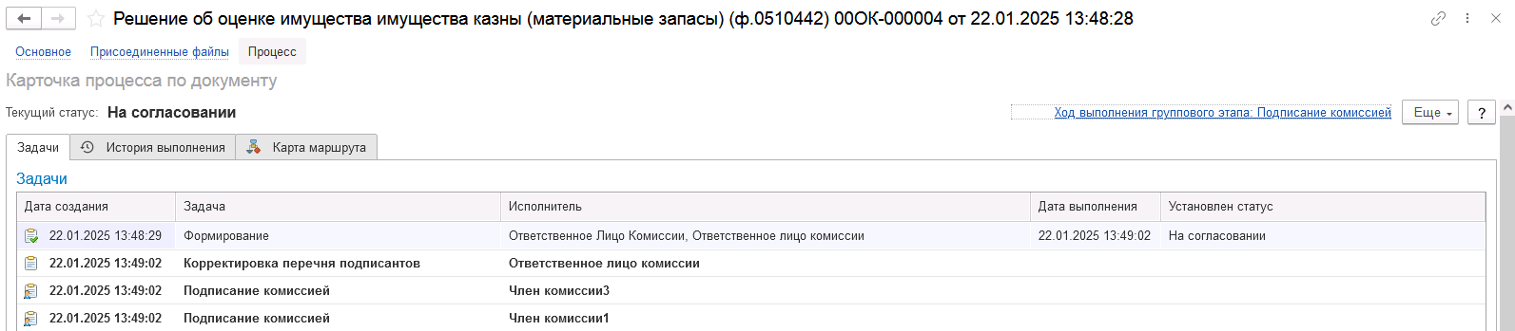

Рисунок 161

Автоматически будут сформированы задачи пользователя на всех членов комиссии.
Далее каждый член комиссии принимает задачу к исполнению.

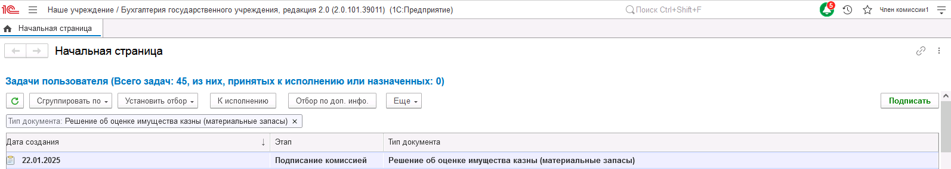

Рисунок 162

Пользователю с ролью Член комиссии необходимо ознакомится с документом.
При необходимости пользователь может присоединить файл с особым мнением при помощи соответствующей гиперссылки на вкладке Комиссия напротив ФИО члена комиссии.

Рисунок 163

Далее необходимо выполнить подписание формуляра ЭП при помощи кнопки-резолюции Подписать.
Рисунок 164

Пользователь с ролью Ответственное лицо комиссии имеет возможность контролировать ход состояния голосования членами комиссии на этапе Корректировка перечня подписантов. Документ переходит на данный этап одновременно с началом этапа Подписание комиссией.
Для этого пользователь открывает документ, переходит по ссылке Процесс, далее нажимаем по ссылке Ход выполнения группового этапа: Голосование комиссии.

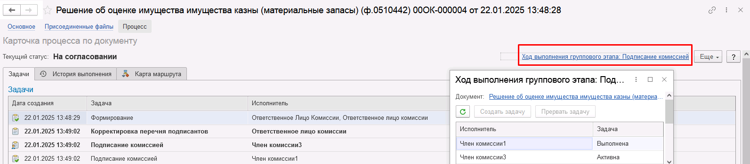
Рисунок 165

В случае невозможности проведения голосования одним из членов комиссии, пользователь с ролью Ответственное лицо комиссии имеет возможность в данной форме прервать задачу пользователя, нажав кнопку Прервать задачу.
В форме документа в окне Процесс задача пользователя будет отображена как отмененная.
В случае, если все члены комиссии подписали документ, задача Корректировка перечня подписантов будет автоматически отменена.
Важно! Исполнение задачи на этапе Корректировка перечня подписантов комиссии требуется только в случае, если кто-либо из членов комиссии не может выполнить подписание формуляра. Исполнение выполняется при помощи кнопки-резолюции Завершить подписание.

Рисунок 166
После завершения подписания всеми членами комиссии документу будет присвоен статус Подписан членом комиссии.
Документ по шаблону процесса будет передан на этап Утверждение председателем комиссии для пользователя с ролью Председатель комиссии из состава комиссии.

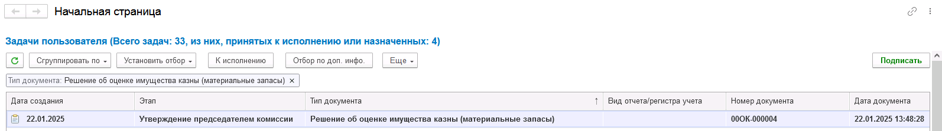

Рисунок 167

Пользователю с ролью Председатель комиссии необходимо ознакомится с документом.
При необходимости пользователь может присоединить файл с особым мнением при помощи соответствующей гиперссылки на вкладке Комиссия напротив ФИО члена комиссии.

Рисунок 168

Далее необходимо выполнить подписание формуляра ЭП при помощи кнопки-резолюции Подписать.

Рисунок 169

Документ будет направлен по шаблону процесса на этап Утверждение для пользователя с ролью Руководитель. Пользователю с ролью Руководитель необходимо проверить документ на корректность заполнения.
В случае положительного следует нажать кнопку-резолюцию Утвердить.
В случае отрицательного решения следует нажать кнопку Отказать. Документу будет присвоен статус Отказан, бизнес-процесс завершится.

Рисунок 170

Важно! В случае корректной настройки сопоставления пользователя, физического лица и сотрудника, после подписания документа, реквизит Руководитель в подвале документа будет автоматически заполнен сотрудником, выполнившим подписание.

Рисунок 171

После утверждения документа пользователем с ролью Руководитель, документ будет направлен по шаблону процесса пользователю с ролью Бухгалтер для отражения в учете.
Пользователь с ролью Бухгалтер проверяет документ на корректность заполнения реквизитов на вкладке Материалы.
На вкладке Бухгалтерская операция указывает счет дохода, КПС счета доходов и отражает документ в учете при помощи кнопки-резолюции Отразить в учете.

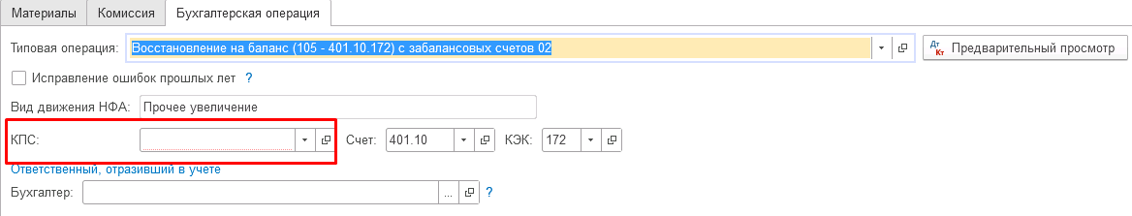
Рисунок 172

Рисунок 173

После отражения в учете работа с документом завершена.

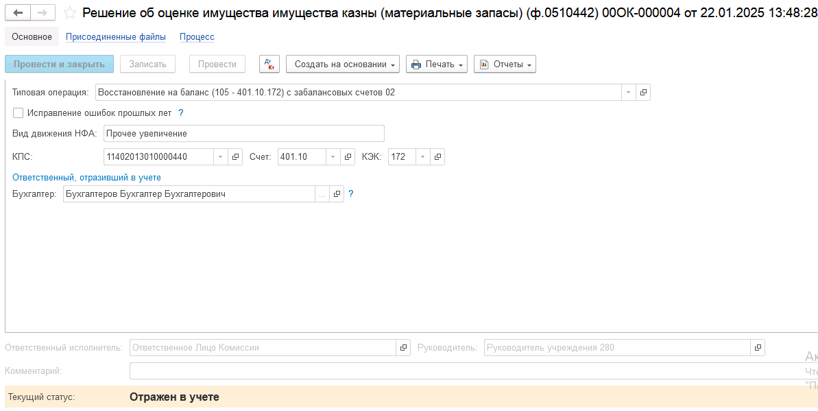
Рисунок 174

По кнопке Печать доступно формирование печатных форм:
- Решение об оценке имущества (ф.0510442)

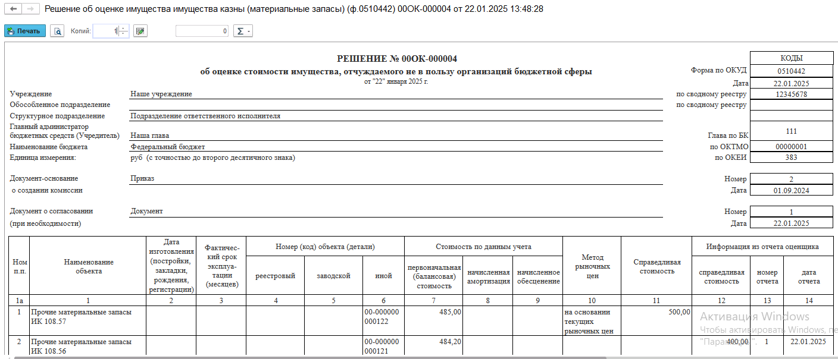

Рисунок 175

- Справка ф.0504833 и Справка ф.0504833 (развернутая)

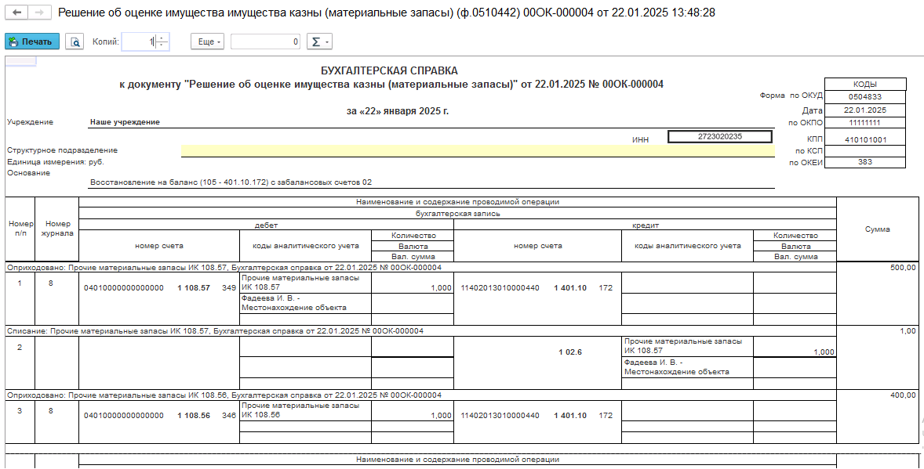

Рисунок 176

Акт о консервации (расконсервации) объекта основных средств (ф.0510433)
Документ применяется для регистрации в учете консервации (расконсервации) объекта основных средств.
Бизнес-процесс по документу:
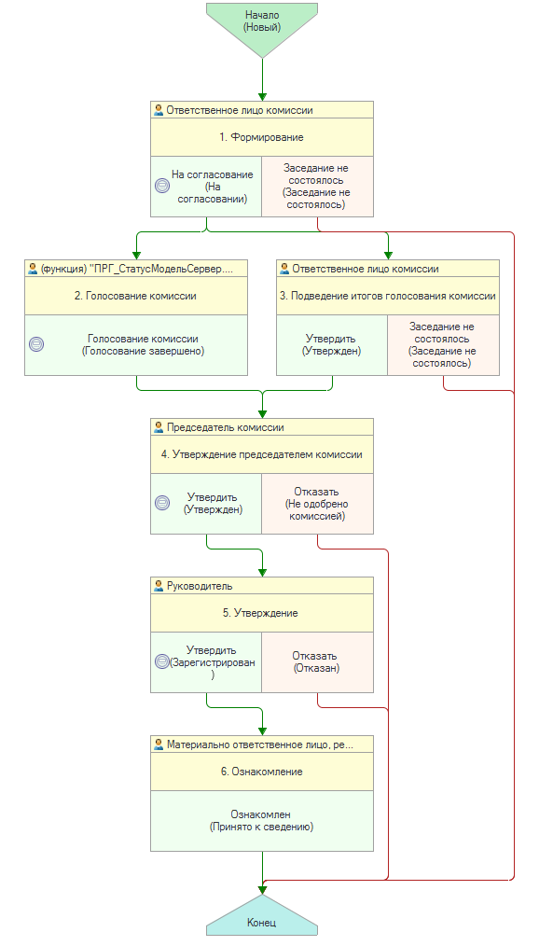
Рисунок 177

Доступ к документу организован через пункт меню быстрого доступа ОС, НМА, НПА раздел Прочие операции

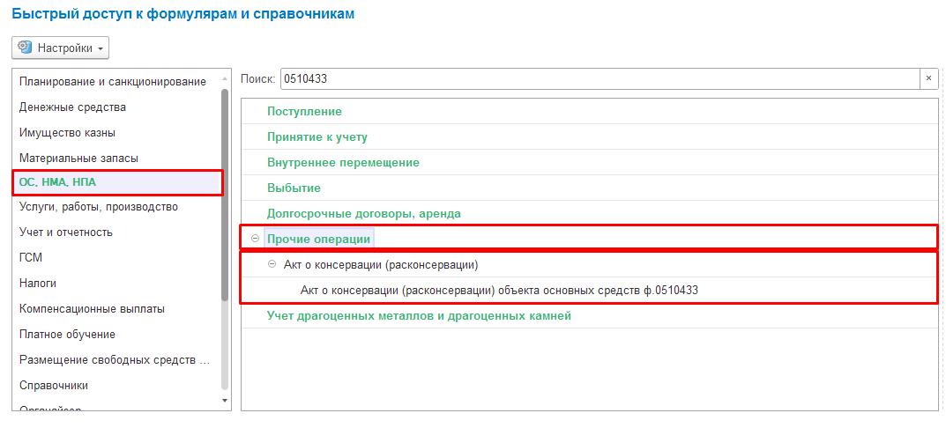
Рисунок 178

Формирование документа

Согласно шаблону процесса, за формирование документа отвечает пользователь с ролью Ответственное лицо комиссии.
Для создания нового документа необходимо нажать кнопку Создать.
Автоматически в форме документа будут заполнены поля:
- Вид операции – значение принимает – Консервация;
- Организация – текущая организация, от которой ведется учет в программе.
Документ содержит три вкладки:
- Общее;
- Сведения о видах работ;
- Комиссия.
Вкладки заполняются поочерёдно.

Для регистрации консервации объекта основных средств в шапке документа следует указать объект основных средств, подлежащий консервации, и его инвентарный номер, который заполнится автоматически при выборе объекта.
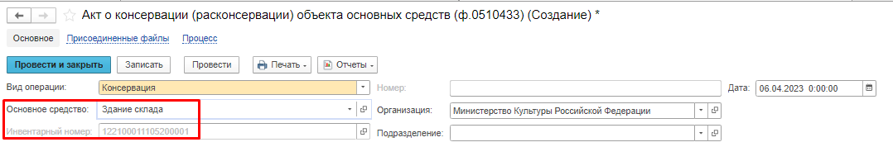
Рисунок 179

Заполнение вкладки Общее.
На закладке Общее необходимо указать срок консервации.
ЦМО, Балансовая стоимость, суммы начисленной амортизации и обесценения на дату консервации будут заполнены автоматически по выбранному основному средству. При операции Консервация суммы Амортизации и Обесценения будут заполнены только в строке На дату консервации.
Далее следует указать:
- Причину консервации (реквизит Причины консервации/расконсервации объекта);
- Краткую индивидуальную характеристику объекта основных средств, подлежащего консервации. Реквизит «Краткая индивидуальная характеристика объекта» будет заполнен автоматически из дополнительных сведений и характеристик основного средства, которые отражаются в разделе 5 «Краткая индивидуальная характеристика объекта ОС» Инвентарной карточки ф. 0504031. При необходимости можно отредактировать вручную;
- Техническое состояние объекта основных средств на момент консервации (реквизит Техническое состояние объекта);
- Статус объекта учета, отражающий обобщенную информацию о состоянии объекта имущества на дату консервации с учетом оценки его технического состояния.
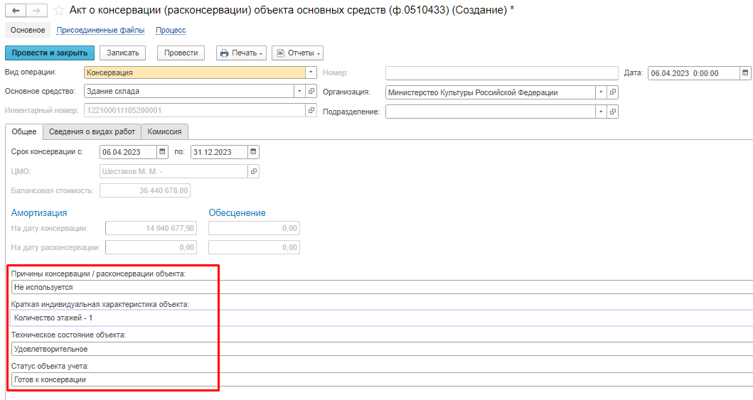
Рисунок 180

Заполнение вкладки Сведения о видах работ.

На вкладке Сведения о видах работ по кнопке Добавить следует указать:
в графе Виды работ - перечень видов работ, проведенных в целях консервации объекта основных средств, предусмотренных техническими инструкциями, рекомендациями производителя и иными документами. В случае отсутствия необходимости в проведении дополнительных работ в поле Вид работы можно указать, например, «Дополнительные работы не требуются»;
- в графе Сумма - стоимость работ, проведенных в целях консервации объекта основных средств, согласно документу. В случае выполнения работ хозяйственным способом не заполняется;
- в графе Основание - наименование, дату, номер документа, подтверждающего произведенные расходы на работы по консервации объекта основных средств.

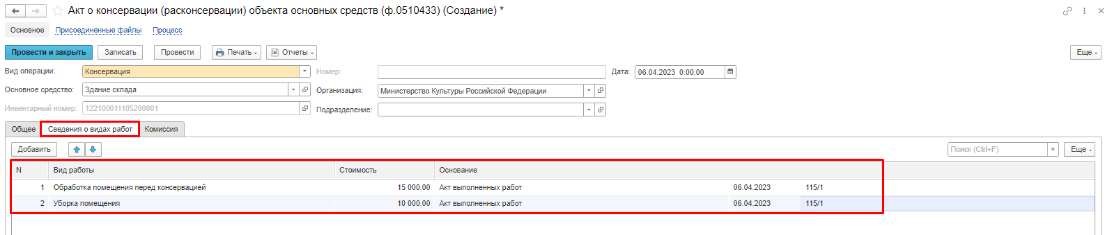
Рисунок 181

Заполнение вкладки Комиссия
Переходим на вкладку Комиссия.
В поле Комиссия переходим в справочник Комиссии и выбираем из списка нужное значение. В случае если требуемая комиссия отсутствует, то создаём новую комиссию (элемент справочника).
При создании элемента справочника Комиссии, следует удостовериться, что в состав комиссии включены сотрудники, имеющие актуальную учётную запись пользователя, под которым присутствует возможность войти в программу и установить результат голосования.
Важно обратить внимание на наличие корректно выполненного Сопоставление текущего Пользователя с Физическим лицом и Сотрудником для всех сотрудников, указанных в табличной части Состав комиссии.
При создании нового элемента в справочнике Комиссии обращаем внимание на следующие обязательные реквизиты:
В шапке элемента обязательно требуется заполнить реквизит Наименование:
Рисунок 182

Далее необходимо заполнить реквизиты Номер, Дата и Наименование на вкладке Приказ о создании комиссии.
Рисунок 183
В случае если данную комиссию требуется применять при проведении инвентаризации, необходимо установить флаг «Инвентаризационная» в шапке элемента. При установленном флажке в составе комиссии могут формироваться рабочие комиссии.
Рисунок 184
Далее на вкладке Кворумы требуется заполнить реквизиты «Кворум, минимальный % присутствующих», «Минимальный % голосов «за» присутствующих».
Рисунок 185
В случае если в расчёт процента показателя «Минимальный % голосов «за» присутствующих» должен входить голос председателя комиссии, устанавливаем флаг «с учетом голоса председателя».
В таблице Состав комиссии подбираем членов комиссии, в том числе председателя комиссии, путем выбора элементов справочника Сотрудники.
Рисунок 186
При этом в колонке «Статус члена комиссии» для председателя комиссии необходимо указать соответствующий статус.
Допустимые значение статуса члена комиссии определяются значением флажка "Инвентаризационная".
В случае если флаг "Инвентаризационная" не установлен, статус члена комиссии выбирается из списка:
- Председатель комиссии;
- Член комиссии.
Рисунок 187

При установленном флажке "Инвентаризационная" статус члена комиссии выбирается из списка:
- Председатель комиссии;
- Заместитель председателя комиссии;
- Уполномоченное председателем лицо;
- Член комиссии;
- Эксперт; (указанный статус не применяется в ГИИС ЭБ!)
- Заместитель уполномоченного председателем лица.

Рисунок 188

Важно! Статус члена комиссии "Заместитель уполномоченного председателем лица" не предусмотрен законодательством. Ответственность за использование такого статуса возлагается на пользователя.
Важно! Статусы члена комиссии "Заместитель председателя комиссии", "Заместитель уполномоченного председателем лица" учитываются только при применении данной комиссии в инвентаризационных описях по приказу Минфина 61н.
Также напротив сотрудника – ответственного исполнителя инвентаризационной комиссии следует установить флаг в колонке Ответственный исполнитель. В этом случае в ходе заполнения инвентаризационных описей по приказу 61н автоматически заполнится реквизит Ответственный исполнитель инв. комиссии в подвале документа Описи.
Рисунок 189
Рисунок Рисунок Рисунок
Заполнить в документ:

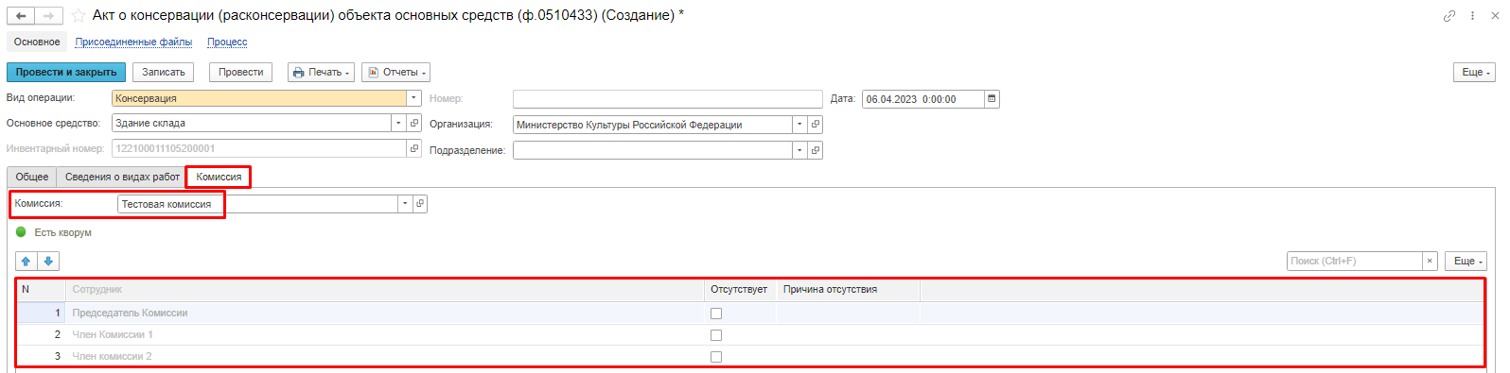
Рисунок 190

В случае отсутствия какого-либо из членов комиссии, следует установить значение в поле Отсутствует, и обязательно указать причину отсутствия.

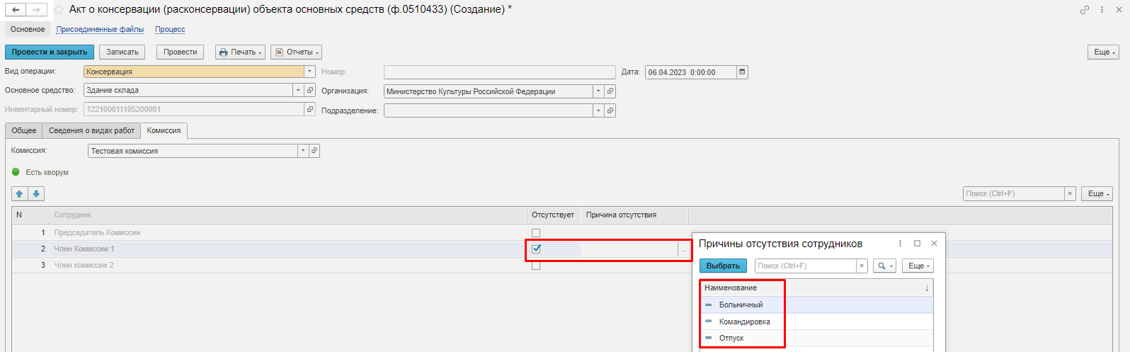
Рисунок 191

При создании элемента справочника Комиссии, следует удостовериться, что в состав комиссии включены сотрудники, имеющие актуальную учетную запись пользователя, под которым присутствует возможность войти в программу и установить результат голосования.
Важно обратить внимание на наличие записей в справочнике Настройка связи пользователя и сотрудника. В случае если в справочнике заведена запись соответствия сотрудника и пользователя, отличающаяся от типовых настроек пользователя, то при отработке задачи, задача создастся именно тому пользователю, который выбран в справочнике Настройка связи пользователя и сотрудника.
Важно! Если количество отсутствующих членов комиссии будет больше допустимого для создания кворума присутствия, на вкладке Комиссия загорится серый индикатор, и появится надпись Нет кворума.
В поле Резолюция комиссии указывается необходимое значение, например, «Консервация»

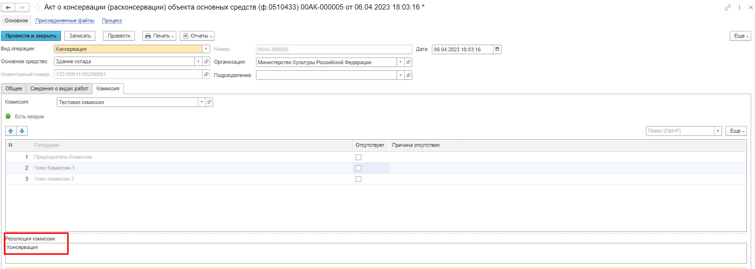
Рисунок 192

Первый этап имеет два статуса выполнения
«На согласование», «Заседание не состоялось»
Рисунок 193

Отправляем документ На согласование.
При отправке документа на следующий этап по шаблону процесса, будет проверен показатель «кворум, минимальный % присутствующих» в соотношении с отсутствующими сотрудниками.
В случае, если минимальный кворум присутствующих не соблюден, будет выдано сообщение. Далее можно завершить работу с документом, нажав на кнопку Заседание не состоялось.
Также на этапе отправки происходит проверка на указание причины отсутствия сотрудников, при этом, если в списке членов комиссии какому-либо члену комиссии будет установлен флаг отсутствует, но не указана причина отсутствия, будет также выведено соответствующее сообщение.
ВАЖНО! В связи с тем, что после отражения в учёте с документом должен ознакомиться сотрудник, указанный в реквизите ЦМО, при отправке документа на следующий этап по шаблону бизнес-процесса выполняется блокирующий контроль наличия в программе зарегистрированного пользователя для сотрудника из реквизита ЦМО.
В случае отсутствия пользователя или некорректно настроенного сопоставления пользователя, физического лица и сотрудника будет выведено сообщение об ошибке.

Рисунок 194

В случае если зарегистрированный пользователь найден, но указанному пользователю не назначена роль Материально ответственное лицо, будет также отображено сообщение об ошибке:

Рисунок 195

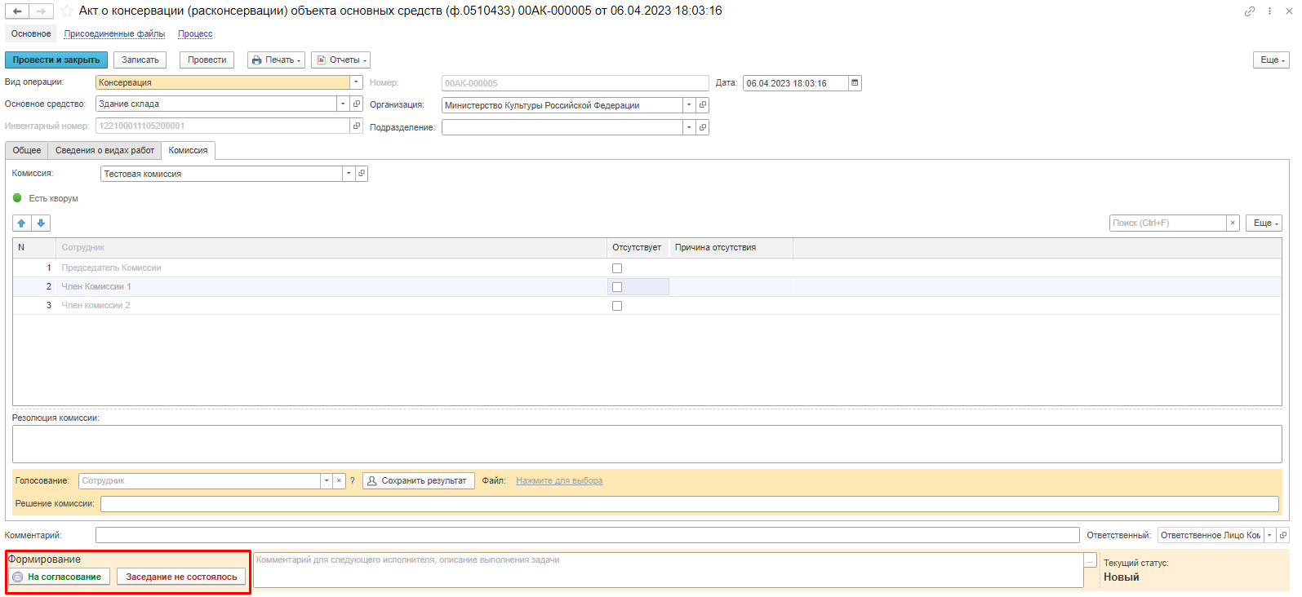
Рисунок 196

После отправки документа на согласование автоматически стартуют второй (Голосование комиссии) – задача на каждого члена комиссии и третий (Подведение итогов голосования комиссии) этапы бизнес процесса

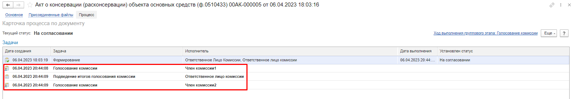
Рисунок 197

Далее каждый член комиссии принимает задачу к исполнению.
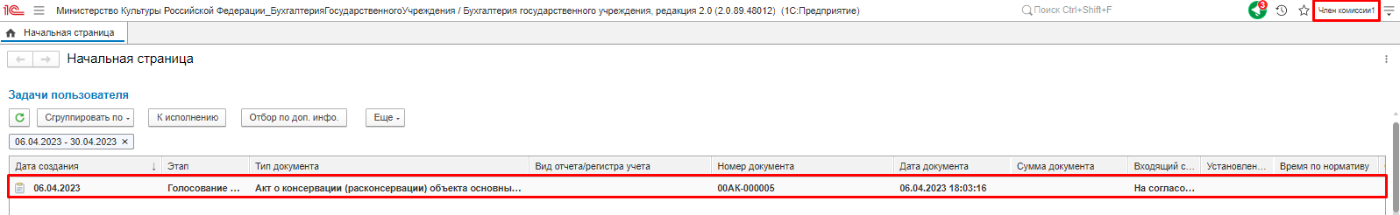
Рисунок 198

В открывшейся форме документа переходим на вкладку комиссия. В поле Голосование автоматически будет установлен Сотрудник равный пользователю, под которым выполняется задача.

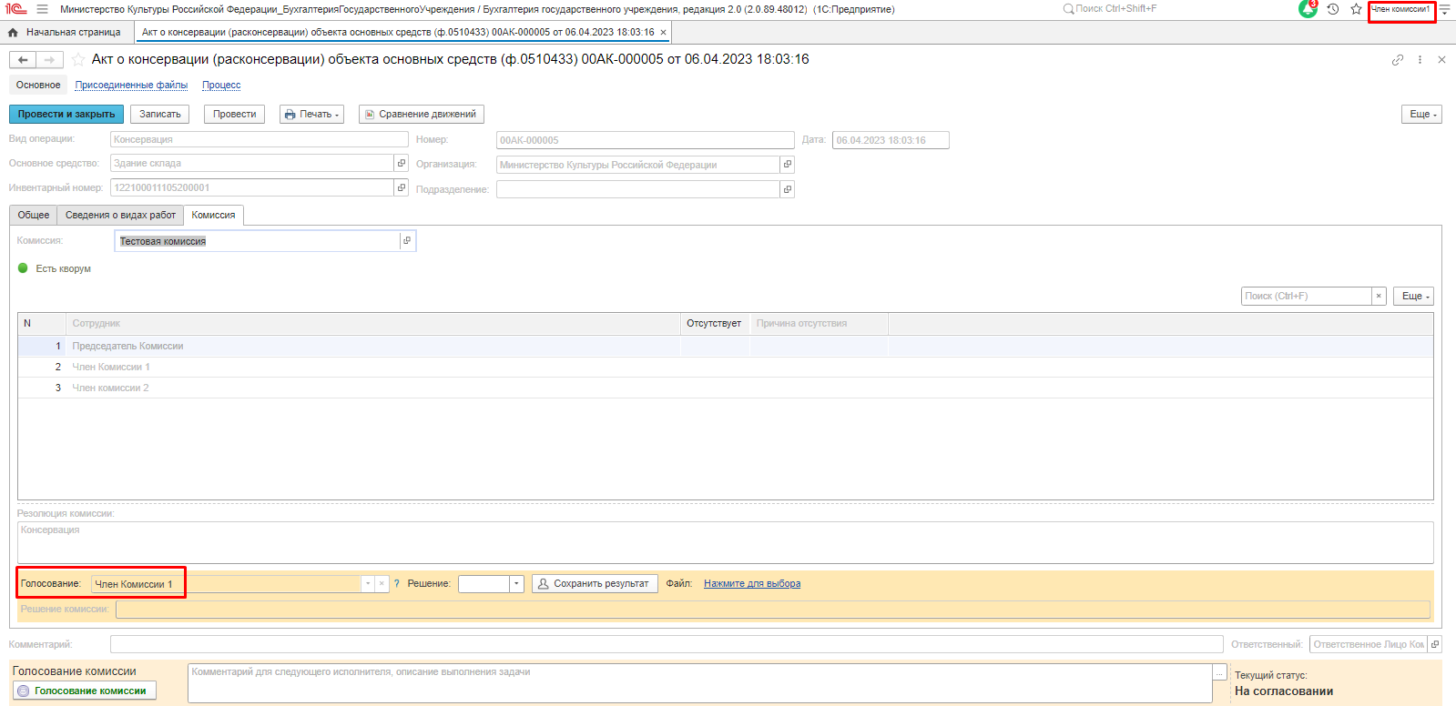
Рисунок 199

В поле Решение необходимо установить значение результат голосования «За» или «Против». В случае принятия решения «Против» необходимо с помощью ссылки «Нажмите для выбора» обязательно добавить файл с особым мнением текущего члена комиссии.
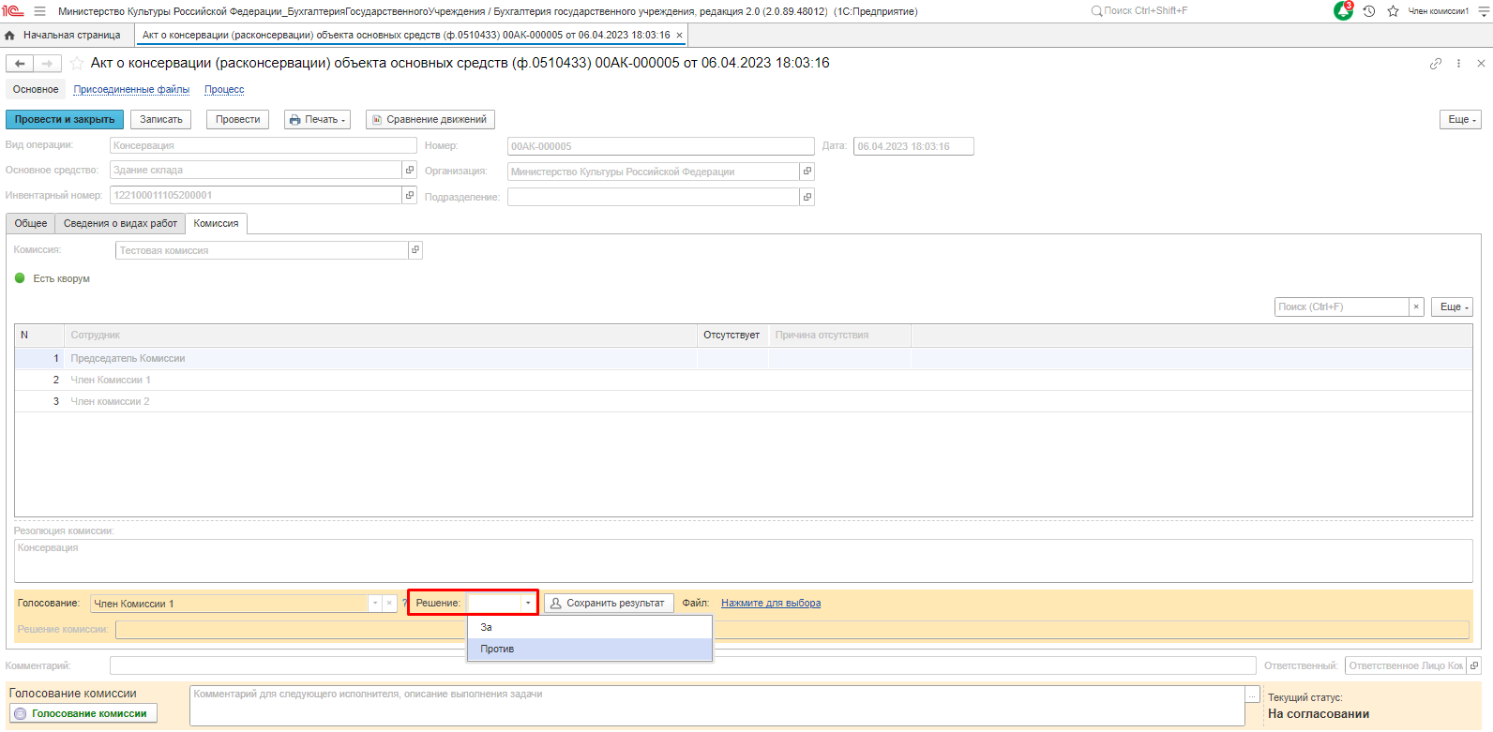
Рисунок 200

После отражения результата голосования в обязательном порядке необходимо сохранить результат голосования, нажав кнопку Сохранить результаты.

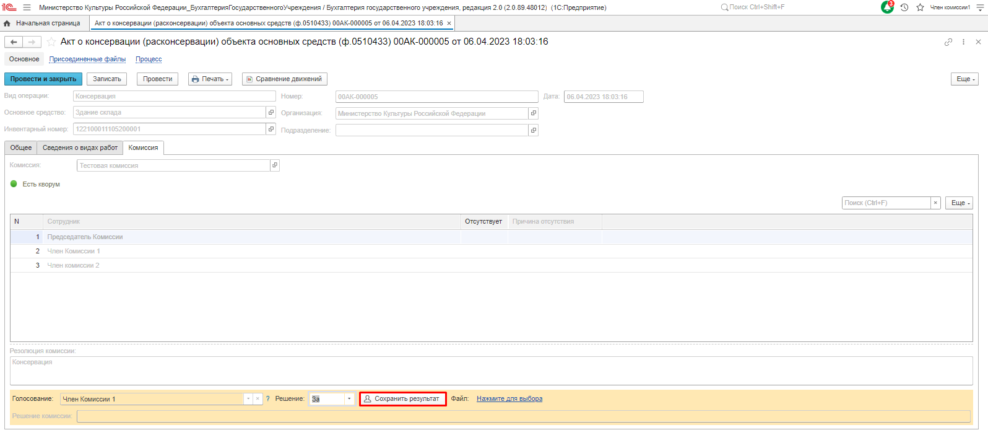
Рисунок 201

Затем пользователь отправляет документ по шаблону процесса нажав кнопку Голосование комиссии. Статус документа будет установлен как На согласовании.

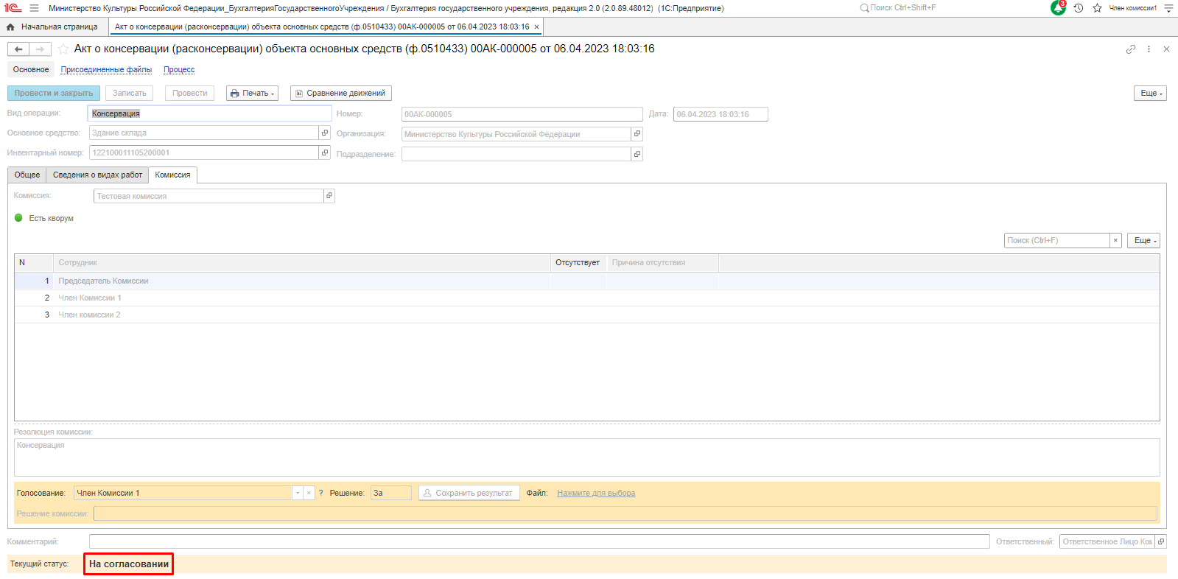
Рисунок 202

Пользователь с ролью Ответственное лицо комиссии имеет возможность контролировать ход состояния голосования членами комиссии.
Для этого пользователь открывает документ, переходит по ссылке Процесс, далее нажимаем по ссылке Ход выполнения группового этапа: Голосование комиссии.

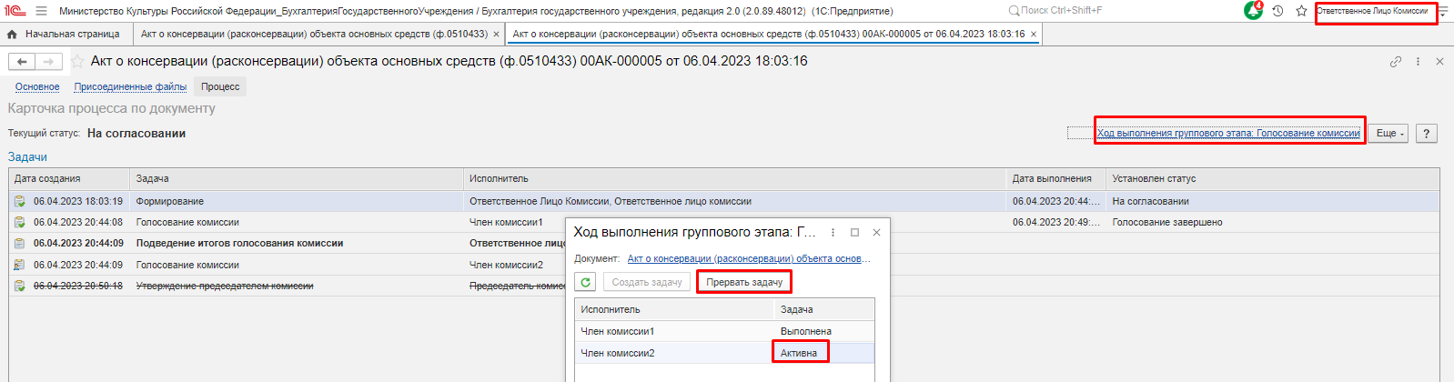
Рисунок 203

В открывшейся форме будет доступна информация о списке исполнителей и статусе выполнения задачи.
В случае невозможности проведения голосования одним из членов комиссии, пользователь с ролью Ответственное лицо комиссии имеет возможность в данной форме прервать задачу пользователя, нажав кнопку «Прервать задачу».
В случае, если все члены комиссии проголосовали самостоятельно, задача Подведение итогов голосования будет автоматически отменена.
Важно! Исполнение задачи на этапе Подведение итогов голосования комиссии требуется только в случае, если кто-либо из членов комиссии не смог выполнить голосование.
После выполнения / невыполнения задач процесса Голосование комиссии членами комиссии, результирующее Подведение итогов голосования необходимо выполнить пользователю с ролью Ответственное лицо комиссии.
Пользователь с ролью Ответственное лицо комиссии утверждает, завершает работу с документом. Для этого в форме документа нажать кнопку «Утвердить», «Заседание не состоялось»

Рисунок 204

При принятии решения «Заседание не состоялось» работа с документом завершается.
При положительном утверждении итогов голосования комиссии документ будет отправлен по шаблону процесса на этап Утверждение для пользователя с ролью Председатель комиссии.

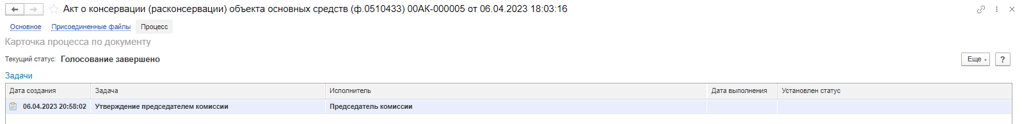
Рисунок 205

На этапе Утверждение председателем комиссии пользователь с ролью Председатель комиссии выполняет голосование.
В поле Голосование пользователь устанавливает решение по кнопке Установить решение, сохраняет результат по кнопке Сохранить результаты.
Важно! Если председателю не доступно голосование, требуется закрыть и повторно открыть документ.
В случае принятие решения «Против» необходимо с помощью ссылки «Нажмите для выбора» обязательно добавить файл с особым мнением председателя комиссии.

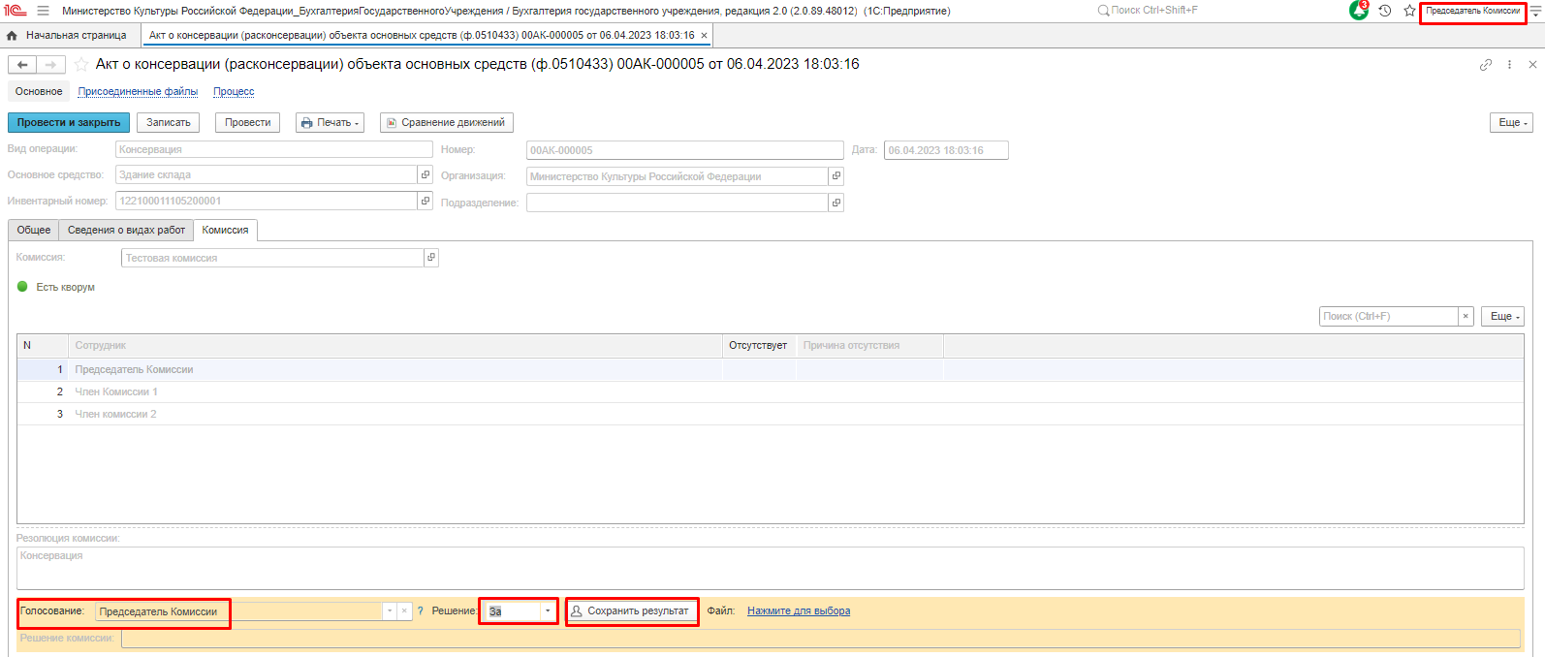
Рисунок 206

Затем по кнопке Печать открыть печатную форму Лист голосования для проверки наличия значения в поле Решение
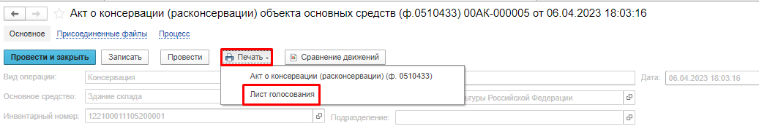
Рисунок 207

После голосования у Председателя комиссии есть возможность утвердить положительные результаты голосования с помощью кнопки Утвердить или направить документ для аннулирования с помощью кнопки Отказать.
В случае отрицательной резолюции следует нажать кнопку Отказать. Документ примет статус Отказан.

Рисунок 208

ОЧЕНЬ ВАЖНО!!! При утверждении документа Председателем срабатывает проверка контроля решения направления на следующий этап. Документ невозможно направить на утверждение в случае, если по всем строкам не достигнут кворум положительного голосования. Также документ невозможно направить на аннулирование в случае, если хотя бы по одной из строк было принято положительное решение. При этом бухгалтерские записи документа будут сформированы только по строкам, содержащим положительное решение. По остальным строкам в документе будет пометка «Снято с обсуждения».
При положительном утверждении итогов голосования комиссии документ будет отправлен по шаблону процесса на этап Утверждение для пользователя с ролью Руководитель.

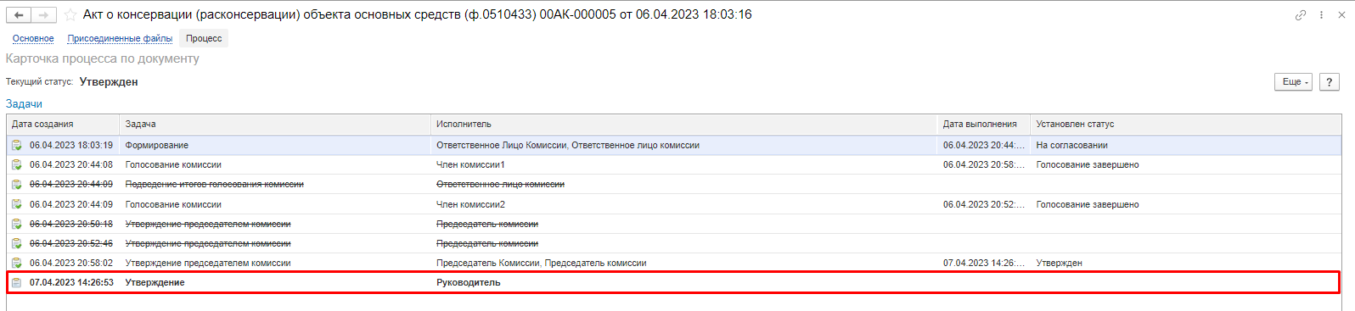
Рисунок 209

Пользователь с ролью Руководитель проверяет документ на корректность заполнения реквизитов на вкладке Общее, Сведения о видах работ.
Пользователю с ролью Руководитель предоставлена возможность принимать решение об утверждении или отказе вне зависимости от результатов кворума голосования.

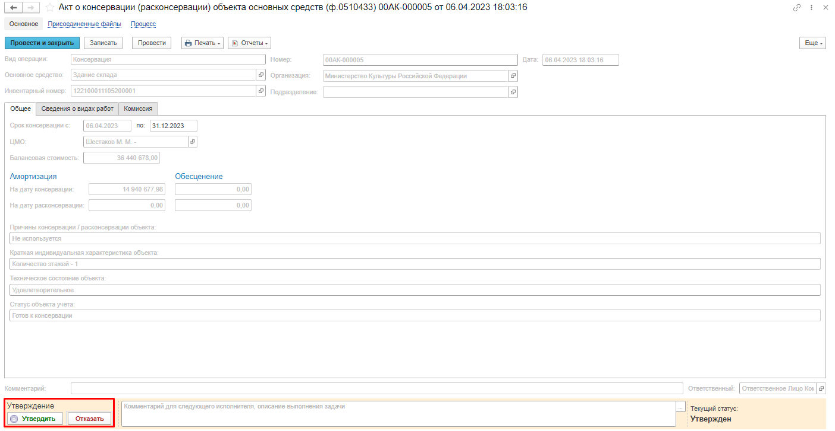
Рисунок 210

В случае положительной резолюции проверки результатов голосования комиссии следует нажать кнопку Утвердить. Документ примет статус как Утвержден.

Документ направляется на этап Ознакомление лицу, за которым имущество учитывается/учитывалось. Задача по документу направляется пользователю сотрудника, указанного в реквизите ЦМО документа с ролью Материально-ответственное лицо.
На этапе Ознакомление пользователю необходимо ознакомиться с документом, после чего выполнить задачу по документу при помощи кнопки-резолюции Ознакомлен.
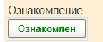
Рисунок 211

Работа с документом завершена, при этом документу присваивается статус Принято к сведению.
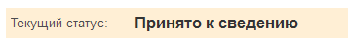
Рисунок 212

По кнопке Печать доступно формирование печатных форм:
- Акт о консервации (расконсервации) объекта основных средств (ф.0510433)
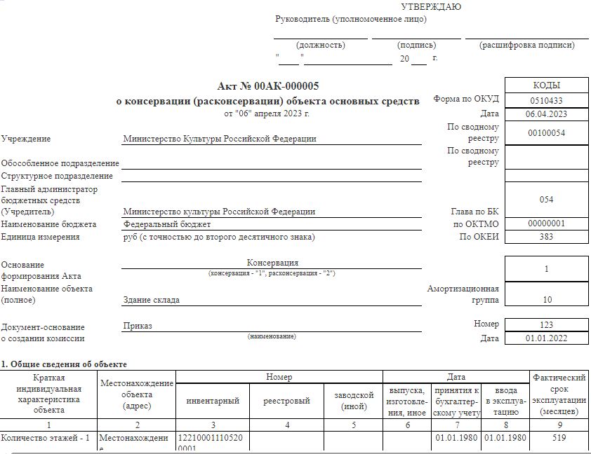

Рисунок 213

Лист голосования
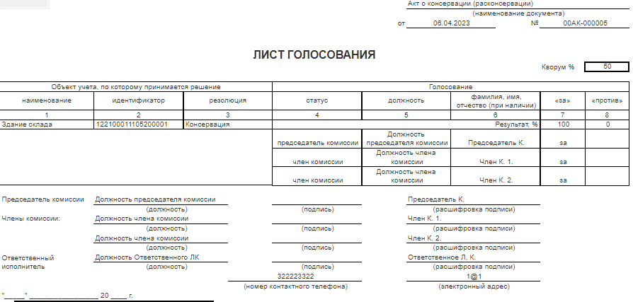
Рисунок 214

Акт об утилизации (уничтожении) материальных ценностей (ф. 0510435)
Акт об утилизации (уничтожении) материальных ценностей (ф. 0510435) формируется ответственным членом Комиссии в случае проведения мероприятий по утилизации (уничтожению) имущества (в том числе собственными силами), в отношении которого принято решение о списании (прекращении эксплуатации).
Электронный первичный учетный документ «Акт об утилизации (ф.0510435)» добавлен Приказом 142н от 30.09.2021, вносящим изменения в Приказ № 61н от 15.04.2021.

Бизнес-процесс по документу при утилизации (уничтожении) МЗ
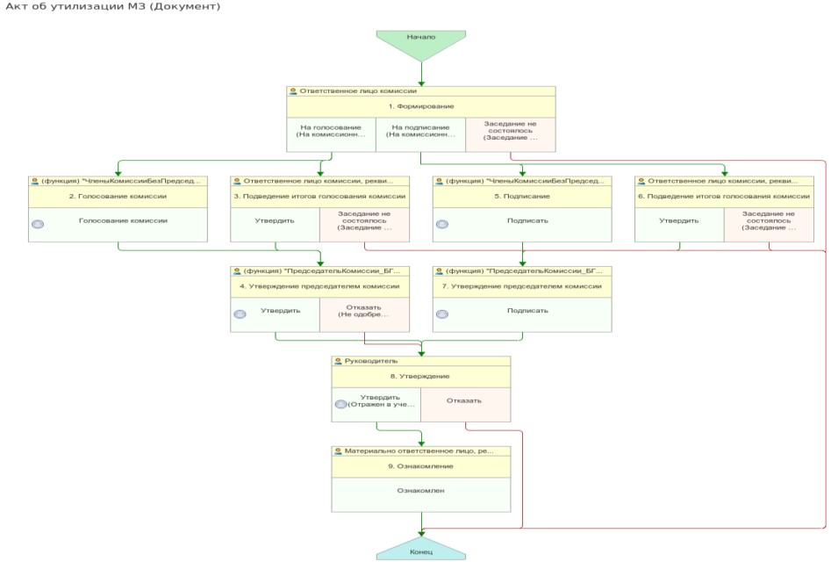
Рисунок 215

Доступ к документу организован через пункт меню быстрого доступа Материальные запасы раздел Выбытие и перемещение.
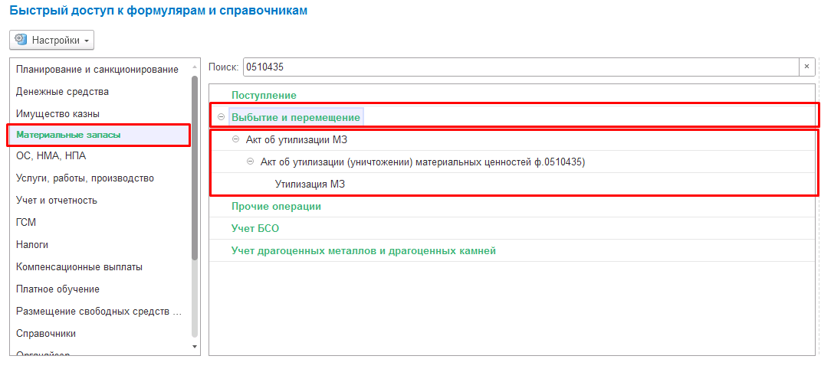
Рисунок 216

Формирование документа
Письмом МФ РФ № 02-06-06/29423 от 01.04.2024 доведены особенности формирования документа Акт об утилизации (уничтожении) материальных ценностей (ф. 0510435) следующего характера:
«..несмотря на то, что согласно п.18.7 Приложения №5 к Приказу №61н, к Акту (ф. 0510435) прилагается лист голосования, являющийся неотъемлемой частью указанного Акта (ф. 0510435), голосование комиссии с формированием Листа голосования осуществляется только в случае, когда заполнен подраздел 2.2 «Материальные ценности, полученные в результате реализации мероприятий по утилизации (уничтожению) объектов»: в случае, если в результате утилизации нефинансовых активов остаются материалы и отходы (например, ветошь, дрова, лом черных или цветных металлов, древесина, запасные части).
В ином случае подписание оформляющей части Акта (ф. 0510435) (за документ в целом) осуществляется без оформления Листа голосования.»
Таким образом, формирование бухгалтерских записей по уменьшению забалансового счета 02 не зависит от результата голосования комиссии.
При этом положительный результат голосования свидетельствует о том, что полученные в результате утилизации материальные ценности должны быть оприходованы, но другим электронным первичным учетным документом, что будет рассмотрено далее в разделе Формирование Акта о приеме-передаче нефинансовых активов (ф. 0510448) при одностороннем оформлении без Контрагента-Отправителя».

Пользователю с ролью Ответственное лицо комиссии на этапе Формирование следует заполнить следующие реквизиты:
В шапке документа указывается ЦМО из справочника ЦМО, при необходимости подразделение.
Вкладка Материалы
По кнопке Подобрать подбираются остатки номенклатуры по счету 02.4 по ЦМО, указанному в шапке документа. После заполнения табличной части строки не подлежат редактированию, кроме реквизитов Класс опасности, Способ утилизации, Работы. Значения реквизитов, указываются путем выбора из списка соответствующего. При необходимости корректировки данных следует воспользоваться новым подбором.
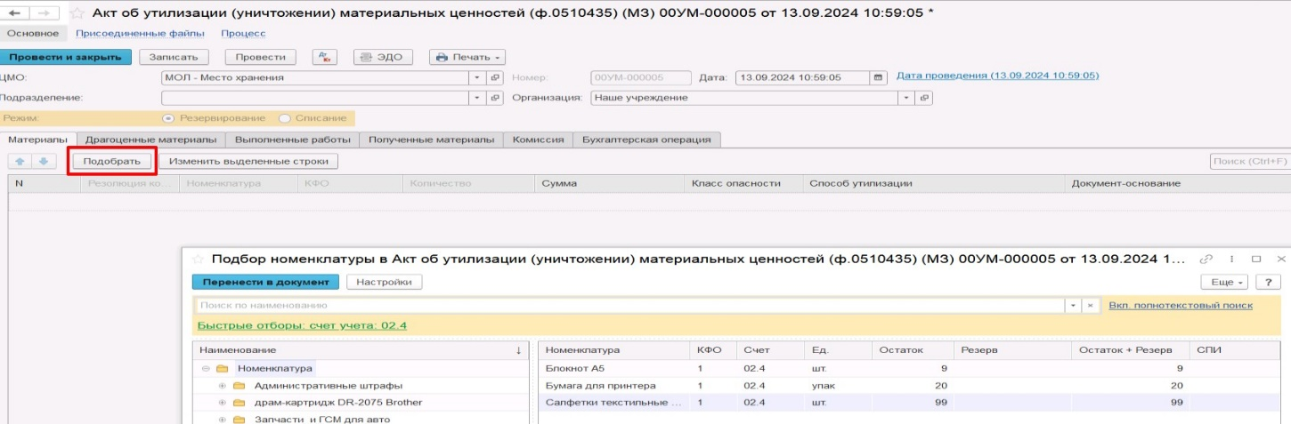
Рисунок 217

Обращаем внимание! В связи с тем, что голосование комиссии проводится только в части использования оставшихся после утилизации материалов, заполнение графы «Резолюция комиссии» на вкладке Материалы не требуется и не доступно для заполнения.
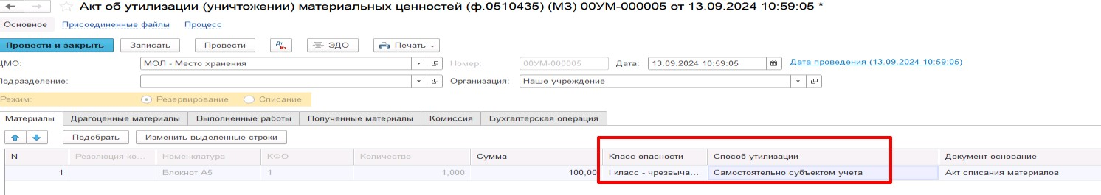
Рисунок 218

Вкладка Драгоценные материалы
Заполняется при наличии драгоценных материалов у списываемого объекта.
Вкладка Выполненные работы
Подлежат заполнению следующие реквизиты:
- Контрагент – путем выбора из справочника «Контрагенты» соответствующего значения;
- группа реквизитов «Документ», «Дата документа», «Номер документа», «Работы» вводятся пользователем вручную.

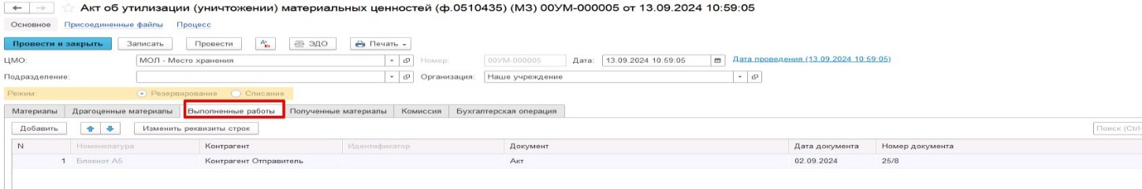
Рисунок 219

Вкладка Полученные материалы
Табличная часть вкладки заполняется пользователем по кнопке Добавить.
К заполнению подлежат следующие реквизиты:
- Резолюция комиссии - указывается значение пользователем вручную;
- Номенклатура – выбирается соответствующее значение из справочника «Номенклатура»;
- Единица измерения, Цена, Количество, Сумма - указывается значение пользователем вручную.
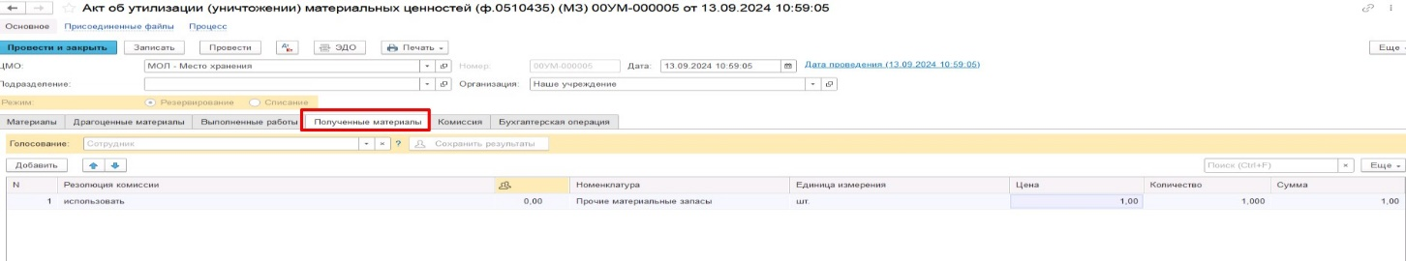
Рисунок 220

Заполнение вкладки Комиссия
Переходим на вкладку Комиссия.
В поле Комиссия переходим в справочник Комиссии и выбираем из списка нужное значение. В случае если требуемая комиссия отсутствует, то создаём новую комиссию (элемент справочника).
При создании элемента справочника Комиссии, следует удостовериться, что в состав комиссии включены сотрудники, имеющие актуальную учётную запись пользователя, под которым присутствует возможность войти в программу и установить результат голосования.
Важно обратить внимание на наличие корректно выполненного Сопоставление текущего Пользователя с Физическим лицом и Сотрудником для всех сотрудников, указанных в табличной части Состав комиссии.
При создании нового элемента в справочнике Комиссии обращаем внимание на следующие обязательные реквизиты:
В шапке элемента обязательно требуется заполнить реквизит Наименование:
Рисунок 221

Далее необходимо заполнить реквизиты Номер, Дата и Наименование на вкладке Приказ о создании комиссии.
Рисунок 222
В случае если данную комиссию требуется применять при проведении инвентаризации, необходимо установить флаг «Инвентаризационная» в шапке элемента. При установленном флажке в составе комиссии могут формироваться рабочие комиссии.
Рисунок 223
Далее на вкладке Кворумы требуется заполнить реквизиты «Кворум, минимальный % присутствующих», «Минимальный % голосов «за» присутствующих».
Рисунок 224
В случае если в расчёт процента показателя «Минимальный % голосов «за» присутствующих» должен входить голос председателя комиссии, устанавливаем флаг «с учетом голоса председателя».
В таблице Состав комиссии подбираем членов комиссии, в том числе председателя комиссии, путем выбора элементов справочника Сотрудники.
Рисунок 225
При этом в колонке «Статус члена комиссии» для председателя комиссии необходимо указать соответствующий статус.
Допустимые значение статуса члена комиссии определяются значением флажка "Инвентаризационная".
В случае если флаг "Инвентаризационная" не установлен, статус члена комиссии выбирается из списка:
- Председатель комиссии;
- Член комиссии.
Рисунок 226

При установленном флажке "Инвентаризационная" статус члена комиссии выбирается из списка:
- Председатель комиссии;
- Заместитель председателя комиссии;
- Уполномоченное председателем лицо;
- Член комиссии;
- Эксперт; (указанный статус не применяется в ГИИС ЭБ!)
- Заместитель уполномоченного председателем лица.

Рисунок 227

Важно! Статус члена комиссии "Заместитель уполномоченного председателем лица" не предусмотрен законодательством. Ответственность за использование такого статуса возлагается на пользователя.
Важно! Статусы члена комиссии "Заместитель председателя комиссии", "Заместитель уполномоченного председателем лица" учитываются только при применении данной комиссии в инвентаризационных описях по приказу Минфина 61н.
Также напротив сотрудника – ответственного исполнителя инвентаризационной комиссии следует установить флаг в колонке Ответственный исполнитель. В этом случае в ходе заполнения инвентаризационных описей по приказу 61н автоматически заполнится реквизит Ответственный исполнитель инв. комиссии в подвале документа Описи.
Рисунок 228
Рисунок Рисунок Рисунок
Заполняем в документ:
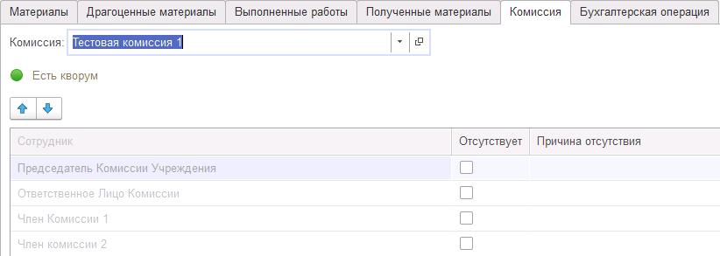
Рисунок 229
В случае отсутствия какого-либо из членов комиссии, следует установить значение в поле Отсутствует, и обязательно указать причину отсутствия.
Важно! Если количество отсутствующих членов комиссии будет больше допустимого для создания кворума присутствия, на вкладке Комиссия загорится серый индикатор, и появится надпись Нет кворума.
Вкладка Бухгалтерская операция заполняется автоматически.
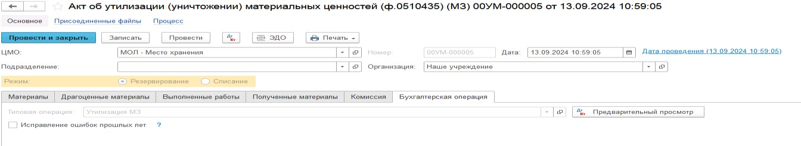
Рисунок 230

На первом этапе имеется три статуса выполнения
На согласование, На подписание, Заседание не состоялось.
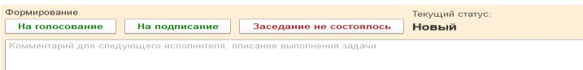
Рисунок 231

Пользователь подписывает документ и запускает процесс голосования или подписания, в зависимости от заполнения вкладки Полученные материалы.
Если вкладка Полученные материалы не заполнена, то переход на следующий этап следует выполнить с помощью кнопки-резолюции На подписание.
Рассмотрим пример формирования бизнесс процесса при пустой вкладке Полученные материалы.
Согласно, утвержденному шаблону процесса документ будет отправлен сотрудникам из состава комиссии.
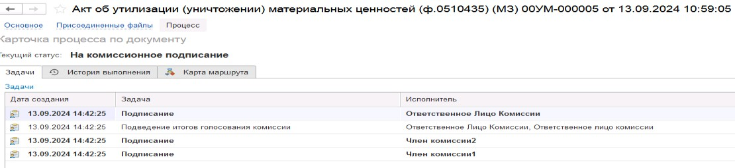
Рисунок 232
Далее члены комиссии выполняют подписание документа по кнопке-резолюции Подписать
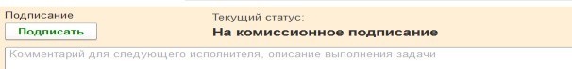
Рисунок 233

После успешного подписания документа членами комиссии документ будет отправлен на этап Утверждение председателем комиссии пользователю с ролью Председатель комиссии.
Далее утверждение документ производит пользователь с ролью Руководитель.
Заключающим этап будет этап Ознакомление, который выполняет пользователь с ролью Материально ответственное лицо. Документ будет отправлен пользователю, указанному в реквизите «ЦМО».
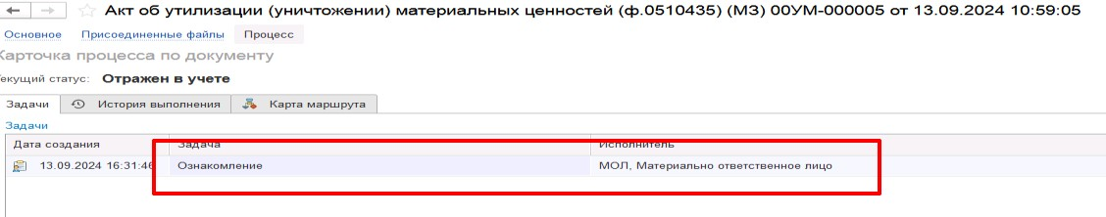
Рисунок 234
Если табличная часть закладки Полученные материалы содержит данные о материалах, оставшихся в результате утилизации, то переход на следующий этап следует выполнить с помощью кнопки-резолюции На голосование.
Рассмотрим пример формирования бизнесс процесса при заполненной вкладке Полученные материалы.
Отправляем документ На голосование.
При этом срабатывают дополнительные блокирующие обработчики.
При отправке документа на следующий этап по шаблону процесса, будет проверен показатель «кворум, минимальный % присутствующих» в соотношении с отсутствующими сотрудниками.
В случае, если минимальный кворум присутствующих не соблюден, будет выдано сообщение. Далее можно завершить работу с документом, нажав на кнопку Заседание не состоялось.
Также на этапе отправки происходит проверка на указание причины отсутствия сотрудников, при этом, если в списке членов комиссии какому-либо члену комиссии будет установлен флаг отсутствует, но не указана причина отсутствия, будет также выведено соответствующее сообщение.
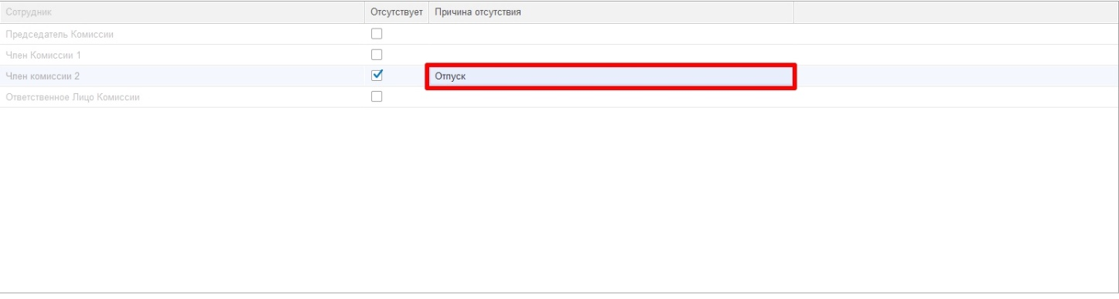
Рисунок 235

Дополнительно осуществляется проверка заполнения соответствующих данных ответственного исполнителя (рабочие телефон и адрес электронной почты).
В случае отсутствия сведений ответственного исполнителя необходимо обратиться к сотруднику, обладающему правами вносить необходимую информацию в карточку сотрудника, для внесения нужных данных.
Если все условия перехода на следующий этап выполнены, ответственное лицо подписывает сформированный документ.
При этом дополнительно срабатывает обработчик проверки перехода на соответствующий этап в зависимости от состава данных на вкладке Полученные материалы.
Если на вкладке Полученные материалы перечень материалов к оприходованию отсутствует, при попытке направить документ на голосование будет выдано сообщение о блокирующей ошибке перехода.
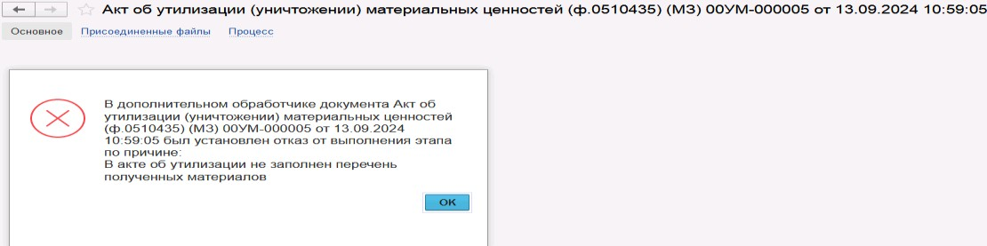
Рисунок 236

После отправки документа на голосование, процесс документа выглядит следующим образом:
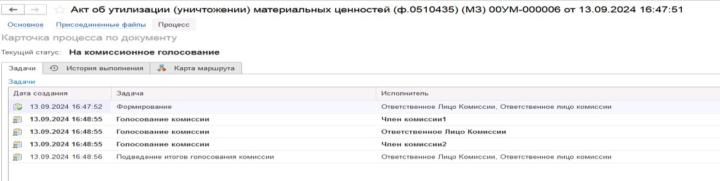
Рисунок 237

Автоматически будут сформированы задачи пользователя на всех членов комиссии.
Далее каждый член комиссии принимает задачу к исполнению.
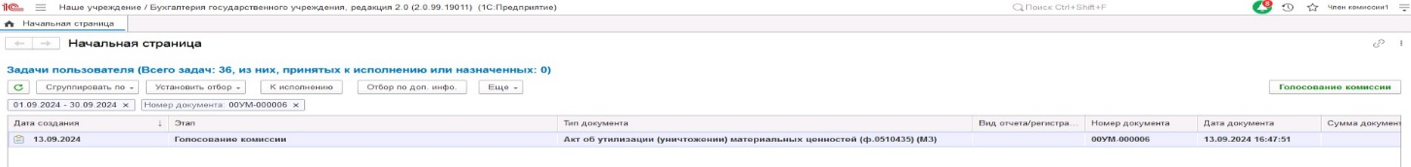
Рисунок 238

В открывшейся форме на вкладке Полученные материалы в поле Голосование автоматически выведется сотрудник равный пользователю, под которым выполняется задача.

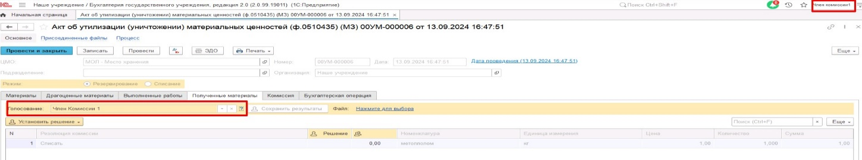
Рисунок 239

Далее по кнопке «Установить решение» устанавливаем значение результат голосования «За» или «Против». В случае принятия решения «Против» необходимо с помощью ссылки «Нажмите для выбора» обязательно добавить файл с особым мнением текущего члена комиссии.
При наличии нескольких номенклатур для установки единого решения для всех строк необходимо использовать значения «Установить решение «За» во всех строках», «Установить решение «Нет» во всех строках».
После отражения результата голосования в обязательном порядке необходимо сохранить результат голосования, нажав кнопку Сохранить результаты.
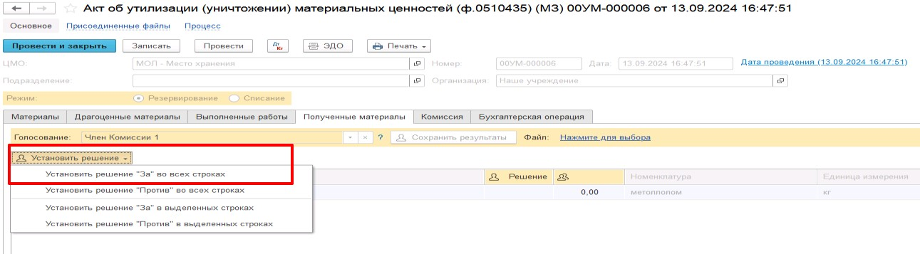
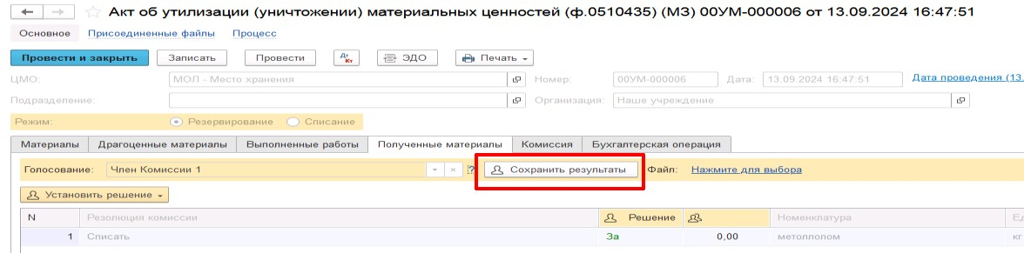
Рисунок 240

Затем отправляем документ по шаблону процесса нажав кнопку-резолюцию Голосование комиссии.
Важно! Если Член комиссии проголосовал против, к документу необходимо прикрепить вложение «Скан-копию документа с особым мнением».
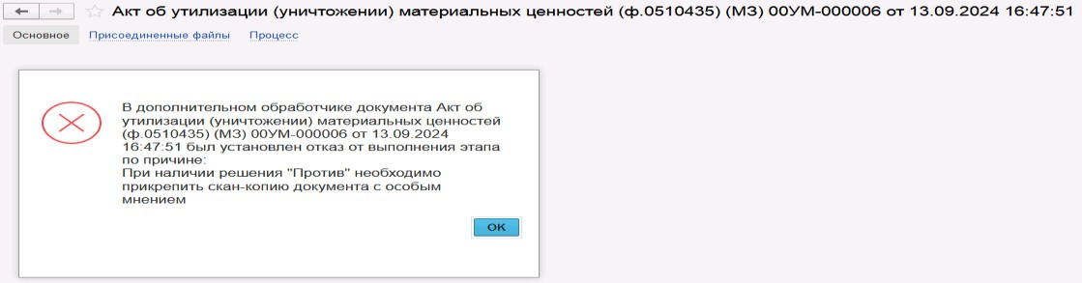
Рисунок 241

Пользователь с ролью Ответственное лицо комиссии имеет возможность контролировать ход состояния голосования членами комиссии.
Для этого пользователь открывает документ, переходит по ссылке Процесс, далее нажимаем по ссылке Ход выполнения группового этапа: Голосование комиссии.
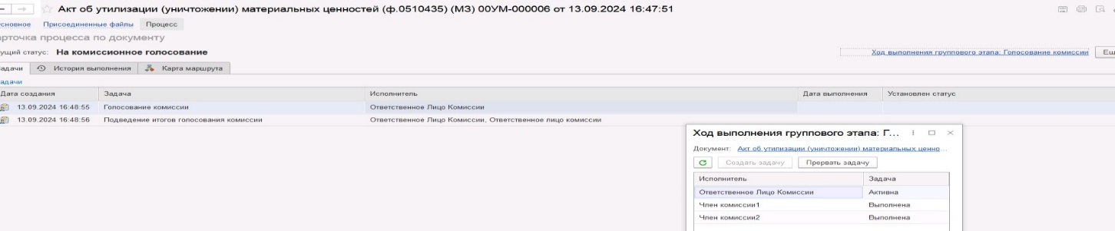
Рисунок 242

В открывшейся форме будет доступна информация о списке исполнителей и статусе выполнения задачи.
В случае невозможности проведения голосования одним из членов комиссии, пользователь с ролью Ответственное лицо комиссии имеет возможность в данной форме прервать задачу пользователя, нажав кнопку Прервать задачу.
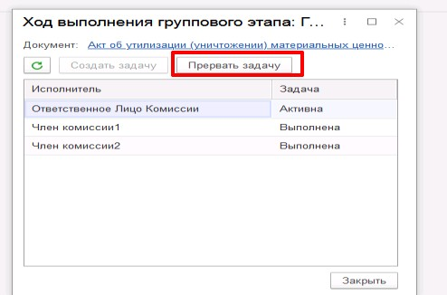
Рисунок 243

В форме документа в окне Процесс задача пользователя будет отображена как отмененная.
В случае невыполнения или частичного выполнения задач процесса Голосование комиссии членами комиссии, результирующее Подведение итогов голосования необходимо выполнить пользователю с ролью Ответственное лицо комиссии.
Важно! В случае успешного выполнения всеми членами комиссии этапа голосования задача Подведение итогов голосования автоматически отменяется и документ переходит на этап Утверждение председателем комиссии.
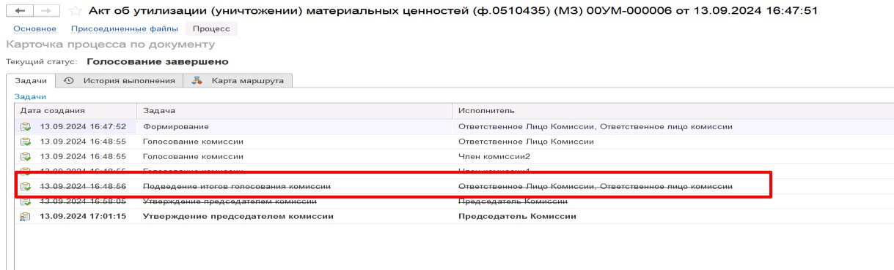
Рисунок 244

Документ по шаблону процесса будет передан на этап Утверждение председателем комиссии для пользователя с ролью Председатель комиссии.
На этапе Утверждение председателем комиссии пользователь с ролью Председатель комиссии выполняет голосование. В поле Голосование пользователь устанавливает решение по кнопке Установить решение, сохраняет результат по кнопке Сохранить результаты.
Важно! Если председателю не доступно голосование, требуется закрыть и повторно открыть документ.
При наличии нескольких номенклатур для установки единого решения для всех строк необходимо использовать значения «Установить решение «За» во всех строках», «Установить решение «Нет» во всех строках».
Важно! Если Председатель комиссии проголосовал против, к документу необходимо прикрепить вложение «Скан-копию документа с особым мнением» с помощью ссылки «Нажмите для выбора».
Для просмотра кворума голосования можно сформировать лист голосования:
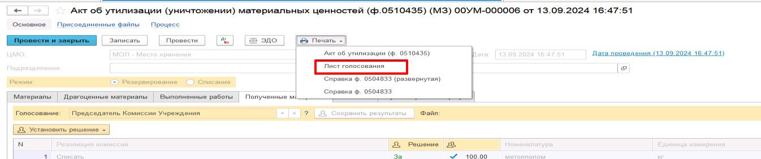
Рисунок 245

После голосования у Председателя комиссии есть возможность утвердить положительные результаты голосования с помощью кнопки- резолюции Утвердить или направить документ для аннулирования с помощью кнопки-резолюции Отказать.
В случае отрицательной резолюции следует нажать кнопку Отказать. Документ примет статус Не одобрено комиссией.
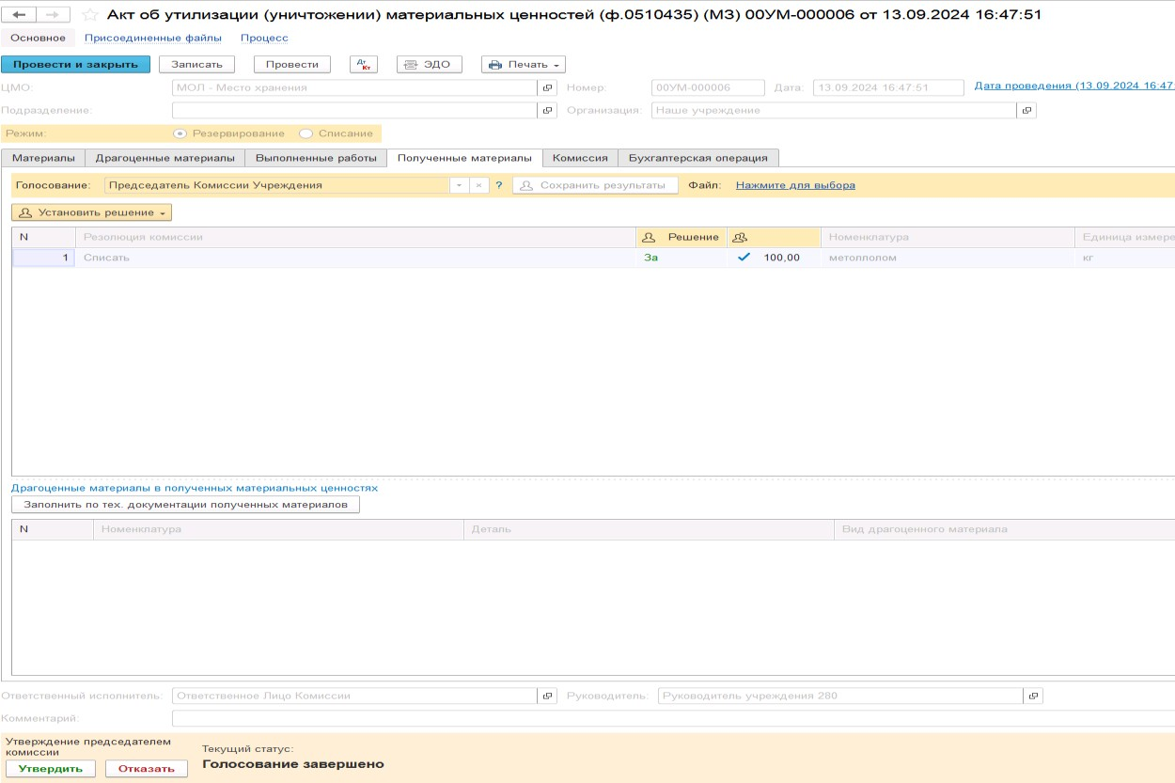
Рисунок 246

ОЧЕНЬ ВАЖНО!!! При утверждении документа Председателем срабатывает проверка контроля решения направления на следующий этап. При этом документ направляется на утверждение Руководителю даже в случае, если по всем строкам не достигнут кворум положительного голосования, поскольку в данном документе комиссия голосует за дальнейшее использование и возможность постановки на баланс материальных ценностей, полученных в результате утилизации. Документ невозможно направить на аннулирование в случае, даже если хотя бы по одной из строк было принято положительное решение. Бухгалтерские записи документа будут сформированы для всех объектов утилизации, независимо от количества строк, содержащих положительное решение.
При положительном утверждении итогов голосования комиссии следует нажать кнопку Утвердить, после чего документ будет отправлен по шаблону процесса на этап Утверждение для пользователя с ролью Руководитель.
Пользователь с ролью Руководитель проверяет документ на корректность заполнения реквизитов на вкладках документа. Пользователю с ролью Руководитель предоставлена возможность принимать решение об утверждении или отказе вне зависимости от результатов кворума голосования.
В случае положительной резолюции проверки результатов голосования комиссии следует нажать кнопку Утвердить. Документ примет статус как Отражен в учете.
В случае отрицательной резолюции следует нажать кнопку Отказать. Документ примет статус Отказан.
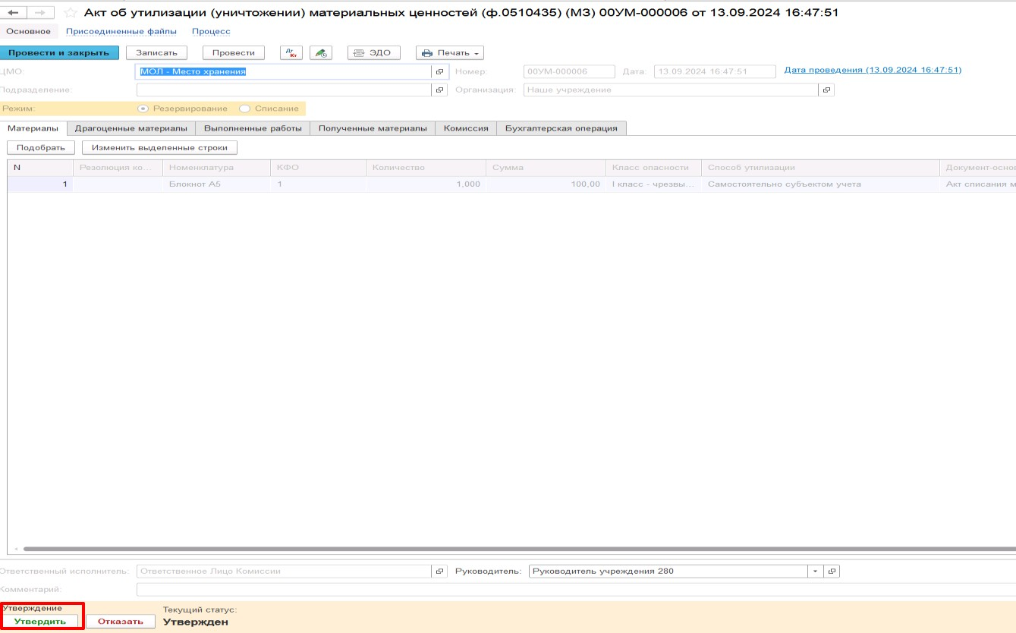
Рисунок 247
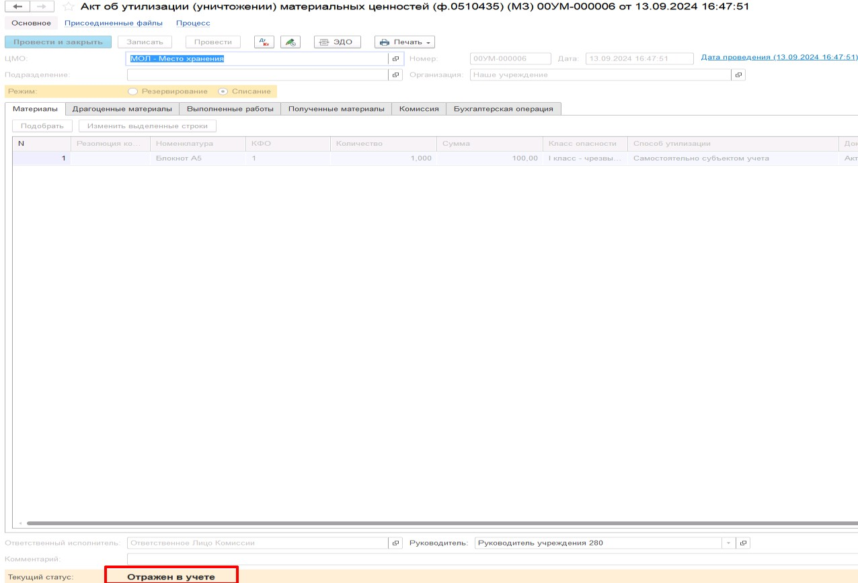
Рисунок 248

После утверждения документа пользователем с ролью Руководитель автоматически сформируются бухгалтерские проводки.
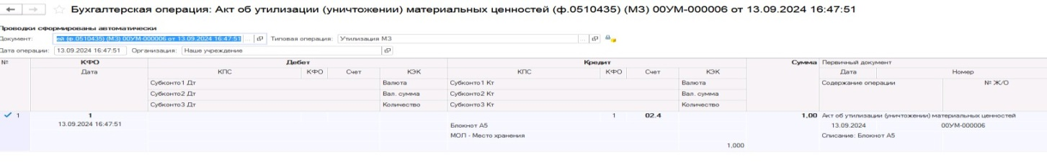
Рисунок 249
По кнопке Печать доступны печатные формы:
- Акт об утилизации (ф. 0510435);
- Лист голосования;
- Справка ф. 504833 (развернутая);
- Справка ф. 0504833.

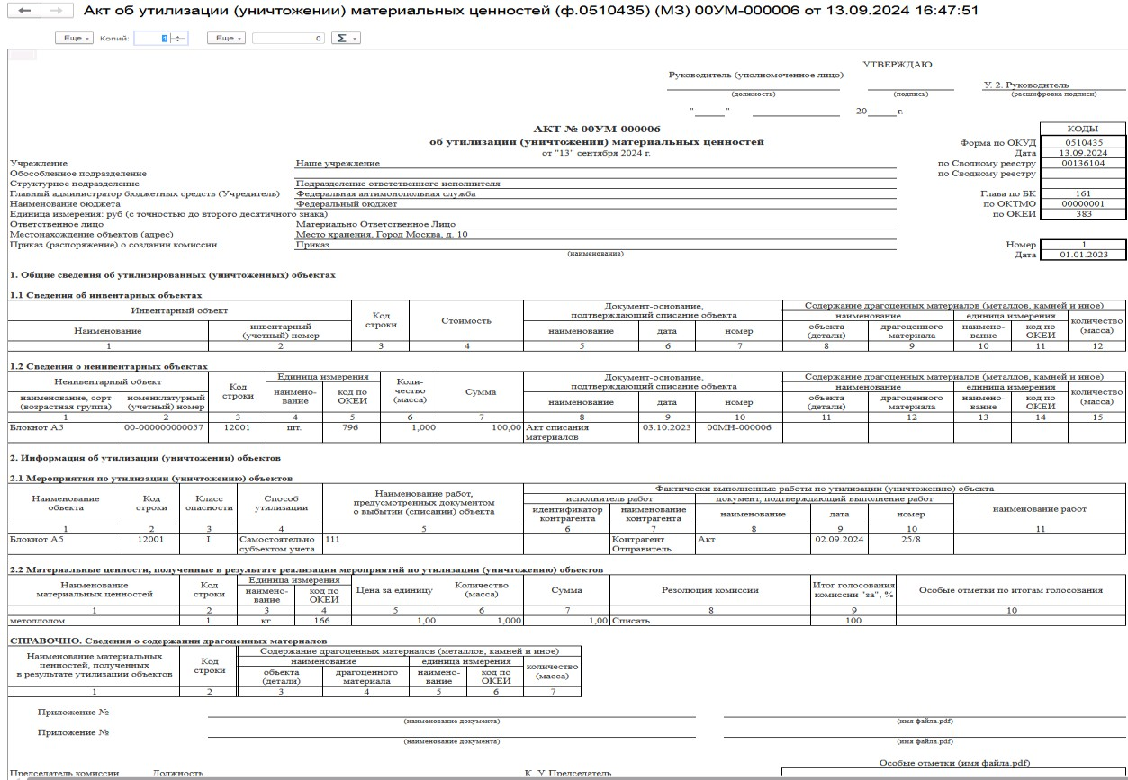
Рисунок 250

Далее документ направляется на этап Ознакомление лицу, за которым имущество учитывается/учитывалось. Задача по документу направляется пользователю сотрудника, указанного в реквизите ЦМО документа с ролью Материально-ответственное лицо.
На этапе Ознакомление пользователю необходимо ознакомиться с документом, после чего выполнить задачу по документу при помощи кнопки-резолюции Ознакомлен.
Рисунок 251

Работа с документом завершена, при этом документу присваивается статус Принято к сведению.
Рисунок 252

Бизнес-процесс по документу при утилизации (уничтожении) МЗ (Имущество казны)
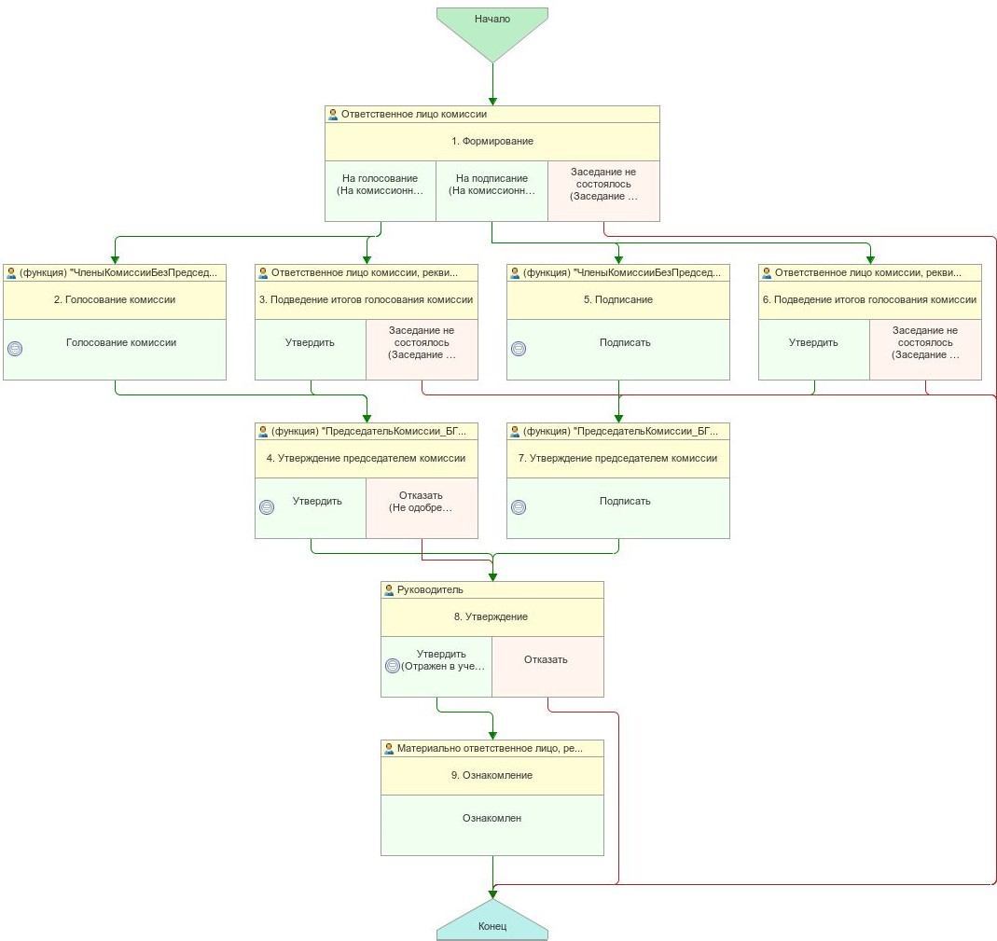
Рисунок 253

Доступ к документу организован через пункт меню быстрого доступа Имущество казны раздел Материальные запасы.
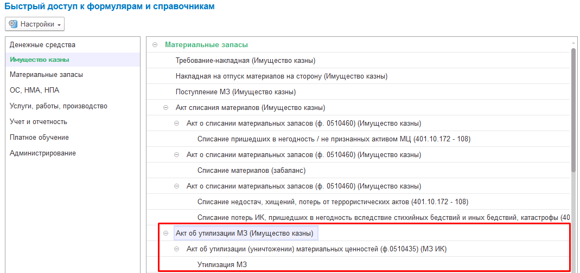
Рисунок 254

Формирование документа
Письмом МФ РФ № 02-06-06/29423 от 01.04.2024 доведены особенности формирования документа Акт об утилизации (уничтожении) материальных ценностей (ф. 0510435) следующего характера:
«..несмотря на то, что согласно п.18.7 Приложения №5 к Приказу №61н, к Акту (ф. 0510435) прилагается лист голосования, являющийся неотъемлемой частью указанного Акта (ф. 0510435), голосование комиссии с формированием Листа голосования осуществляется только в случае, когда заполнен подраздел 2.2 «Материальные ценности, полученные в результате реализации мероприятий по утилизации (уничтожению) объектов»: в случае, если в результате утилизации нефинансовых активов остаются материалы и отходы (например, ветошь, дрова, лом черных или цветных металлов, древесина, запасные части).
В ином случае подписание оформляющей части Акта (ф. 0510435) (за документ в целом) осуществляется без оформления Листа голосования.»
Таким образом, формирование бухгалтерских записей по уменьшению забалансового счета 02 не зависит от результата голосования комиссии.
Пользователю с ролью Ответственное лицо комиссии на этапе Формирование следует заполнить следующие реквизиты:
В шапке документа указывается ЦМО из справочника ЦМО, при необходимости подразделение.

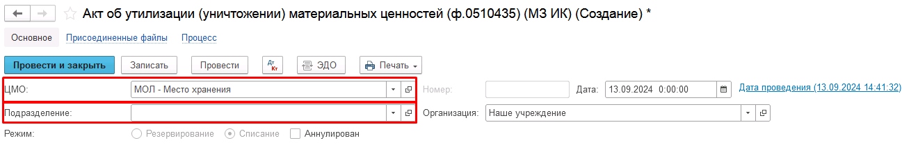
Рисунок 255
Вкладка Материалы
По кнопке Подобрать подбираются остатки номенклатуры по счету 02.6 по ЦМО, указанному в шапке документа. После заполнения табличной части поля Номенклатура, КФО и Количество не подлежат редактированию. При необходимости корректировки данных следует воспользоваться новым подбором.
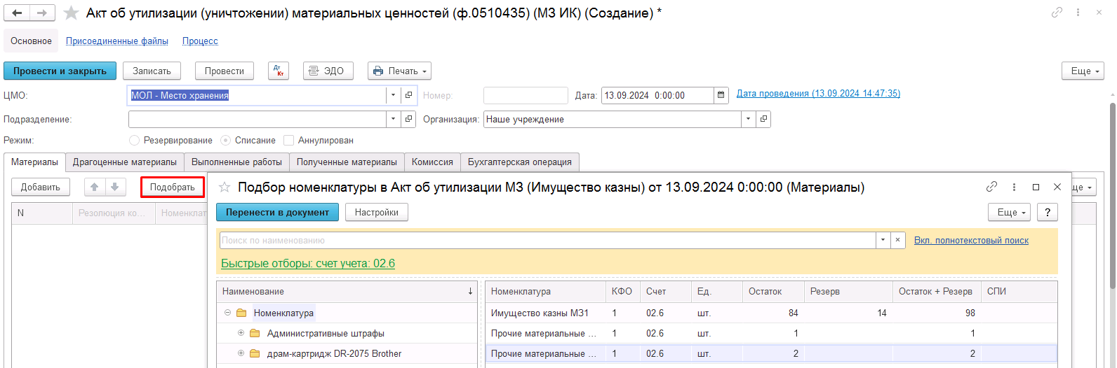
Рисунок 256

В поле Сумма необходимо указать стоимость, по которой имущество ранее числилось на балансе.
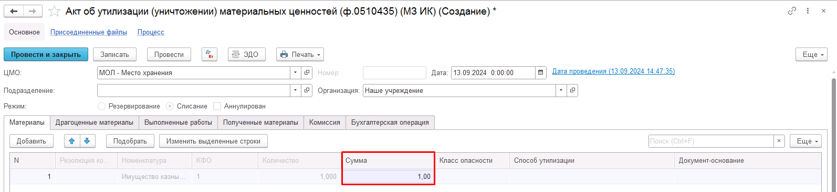
Рисунок 257

Из списка выбирается значение в поле Класс опасности.
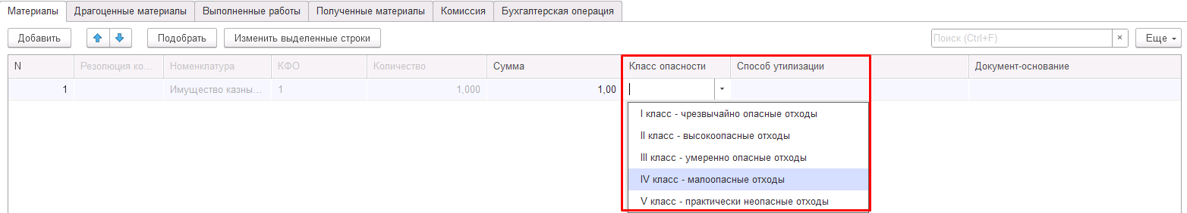
Рисунок 258

Из списка выбирается значение в поле Способ утилизации.
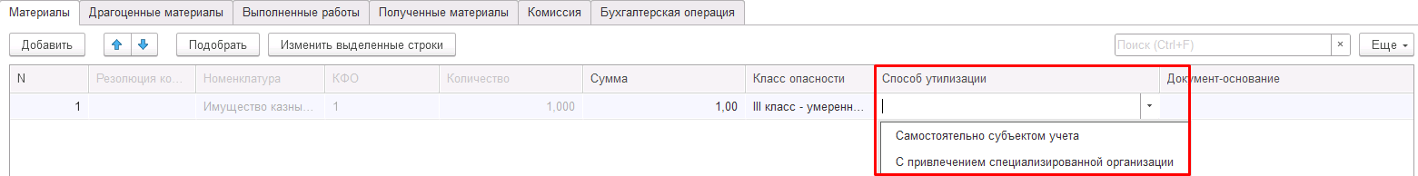
Рисунок 259

Далее необходимо заполнить поля Документ-основание, Дата основания, Номер основания и Работы.
Рисунок 260

Обращаем внимание! В связи с тем, что голосование комиссии проводится только в части использования оставшихся после утилизации материалов, заполнение графы «Резолюция комиссии» на вкладке Материалы не требуется и не доступно для заполнения.
Вкладка Драгоценные материалы
Заполняется при наличии драгоценных материалов у списываемого объекта.
Вкладка Выполненные работы
Подлежат заполнению следующие реквизиты:
- Контрагент – путем выбора из справочника «Контрагенты» соответствующего значения;
- группа реквизитов «Документ», «Дата документа», «Номер документа», «Работы» вводятся пользователем вручную.

Рисунок 261

Вкладка Полученные материалы
Табличная часть вкладки заполняется пользователем по кнопке Добавить.
К заполнению подлежат следующие реквизиты:
- Резолюция комиссии - указывается значение пользователем вручную;
- Номенклатура – выбирается соответствующее значение из справочника «Номенклатура»;
- Единица измерения, Цена, Количество, Сумма - указывается значение пользователем вручную.

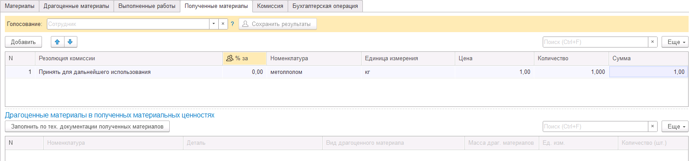
Рисунок 262

Заполнение вкладки Комиссия
Переходим на вкладку Комиссия.
В поле Комиссия переходим в справочник Комиссии и выбираем из списка нужное значение. В случае если требуемая комиссия отсутствует, то создаём новую комиссию (элемент справочника).
При создании элемента справочника Комиссии, следует удостовериться, что в состав комиссии включены сотрудники, имеющие актуальную учётную запись пользователя, под которым присутствует возможность войти в программу и установить результат голосования.
Важно обратить внимание на наличие корректно выполненного Сопоставление текущего Пользователя с Физическим лицом и Сотрудником для всех сотрудников, указанных в табличной части Состав комиссии.
При создании нового элемента в справочнике Комиссии обращаем внимание на следующие обязательные реквизиты:
В шапке элемента обязательно требуется заполнить реквизит Наименование:
Рисунок 263

Далее необходимо заполнить реквизиты Номер, Дата и Наименование на вкладке Приказ о создании комиссии.
Рисунок 264
В случае если данную комиссию требуется применять при проведении инвентаризации, необходимо установить флаг «Инвентаризационная» в шапке элемента. При установленном флажке в составе комиссии могут формироваться рабочие комиссии.
Рисунок 265
Далее на вкладке Кворумы требуется заполнить реквизиты «Кворум, минимальный % присутствующих», «Минимальный % голосов «за» присутствующих».
Рисунок 266
В случае если в расчёт процента показателя «Минимальный % голосов «за» присутствующих» должен входить голос председателя комиссии, устанавливаем флаг «с учетом голоса председателя».
В таблице Состав комиссии подбираем членов комиссии, в том числе председателя комиссии, путем выбора элементов справочника Сотрудники.
Рисунок 267
При этом в колонке «Статус члена комиссии» для председателя комиссии необходимо указать соответствующий статус.
Допустимые значение статуса члена комиссии определяются значением флажка "Инвентаризационная".
В случае если флаг "Инвентаризационная" не установлен, статус члена комиссии выбирается из списка:
- Председатель комиссии;
- Член комиссии.
Рисунок 268

При установленном флажке "Инвентаризационная" статус члена комиссии выбирается из списка:
- Председатель комиссии;
- Заместитель председателя комиссии;
- Уполномоченное председателем лицо;
- Член комиссии;
- Эксперт; (указанный статус не применяется в ГИИС ЭБ!)
- Заместитель уполномоченного председателем лица.

Рисунок 269

Важно! Статус члена комиссии "Заместитель уполномоченного председателем лица" не предусмотрен законодательством. Ответственность за использование такого статуса возлагается на пользователя.
Важно! Статусы члена комиссии "Заместитель председателя комиссии", "Заместитель уполномоченного председателем лица" учитываются только при применении данной комиссии в инвентаризационных описях по приказу Минфина 61н.
Также напротив сотрудника – ответственного исполнителя инвентаризационной комиссии следует установить флаг в колонке Ответственный исполнитель. В этом случае в ходе заполнения инвентаризационных описей по приказу 61н автоматически заполнится реквизит Ответственный исполнитель инв. комиссии в подвале документа Описи.
Рисунок 270
Рисунок Рисунок Рисунок
Заполняем в документ:
Рисунок 271
В случае отсутствия какого-либо из членов комиссии, следует установить значение в поле Отсутствует, и обязательно указать причину отсутствия.

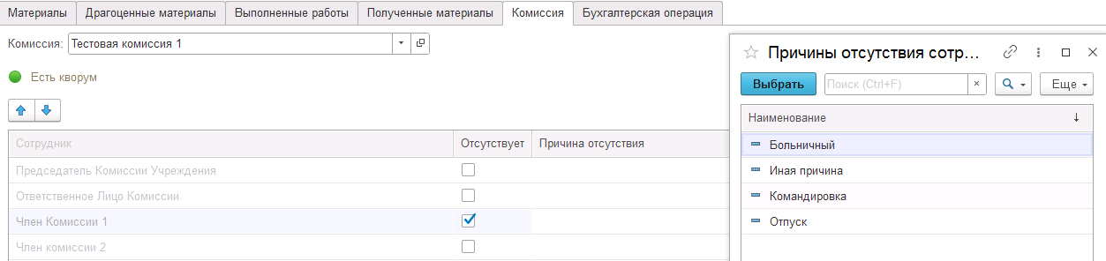
Рисунок 272

Важно! Если количество отсутствующих членов комиссии будет больше допустимого для создания кворума присутствия, на вкладке Комиссия загорится серый индикатор, и появится надпись Нет кворума.
Вкладка Бухгалтерская операция заполняется автоматически

Рисунок 273

На первом этапе в документе обязательно должен быть заполнен реквизит Ответственный исполнитель равный текущему пользователю. Для автоматического заполнения указанного реквизита требуется корректная настройка сопоставления текущего пользователя с физическим лицом и сотрудником.
Для перевода формуляра на следующий этап пользователю доступны три кнопки-резолюции: На голосование, На подписание, Заседание не состоялось.

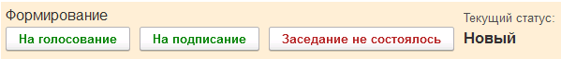
Рисунок 274
Пользователь подписывает документ и запускает процесс голосования или подписания, в зависимости от заполнения вкладки Полученные материалы.
Если вкладка Полученные материалы не заполнена, то переход на следующий этап следует выполнить с помощью кнопки-резолюции На подписание.

Рассмотрим пример формирования бизнесс процесса при пустой вкладке Полученные материалы.

Согласно, утвержденному шаблону процесса документ будет отправлен сотрудникам из состава комиссии.

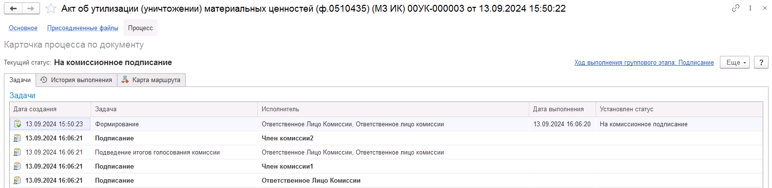
Рисунок 275

Далее члены комиссии выполняют подписание документа по кнопке-резолюции Подписать

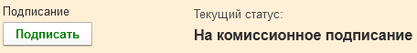
Рисунок 276

После успешного подписания документа членами комиссии документ будет отправлен на этап Утверждение председателем комиссии пользователю с ролью Председатель комиссии.
Далее утверждение документ производит пользователь с ролью Руководитель.
Заключающим этап будет этап Ознакомление, который выполняет пользователь с ролью Материально ответственное лицо. Документ будет отправлен пользователю, указанному в реквизите «ЦМО».

Если табличная часть закладки Полученные материалы содержит данные о материалах, оставшихся в результате утилизации, то переход на следующий этап следует выполнить с помощью кнопки-резолюции На голосование.

Рассмотрим пример формирования бизнесс процесса при заполненной вкладке Полученные материалы.

Отправляем документ На голосование.
При этом срабатывают дополнительные блокирующие обработчики.
При отправке документа на следующий этап по шаблону процесса, будет проверен показатель «кворум, минимальный % присутствующих» в соотношении с отсутствующими сотрудниками.
В случае, если минимальный кворум присутствующих не соблюден, будет выдано сообщение.
Далее можно завершить работу с документом, нажав на кнопку Заседание не состоялось.
Также на этапе отправки происходит проверка на указание причины отсутствия сотрудников, при этом, если в списке членов комиссии какому-либо члену комиссии будет установлен флаг отсутствует, но не указана причина отсутствия, будет также выведено соответствующее сообщение.
Дополнительно осуществляется проверка заполнения соответствующих данных ответственного исполнителя (рабочие телефон и адрес электронной почты).
В случае отсутствия сведений ответственного исполнителя необходимо обратиться к сотруднику, обладающему правами вносить необходимую информацию в карточку сотрудника, для внесения нужных данных.
Если все условия перехода на следующий этап выполнены, ответственное лицо подписывает сформированный документ.
При этом дополнительно срабатывает обработчик проверки перехода на соответствующий этап в зависимости от состава данных на вкладке Полученные материалы.
Если на вкладке Полученные материалы перечень материалов к оприходованию отсутствует, при попытке направить документ на голосование будет выдано сообщение о блокирующей ошибке перехода.
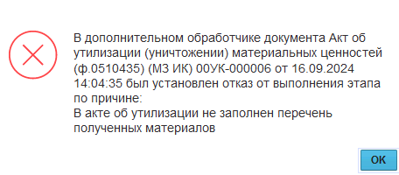
Рисунок 277

После отправки документа на голосование, процесс документа выглядит следующим образом:

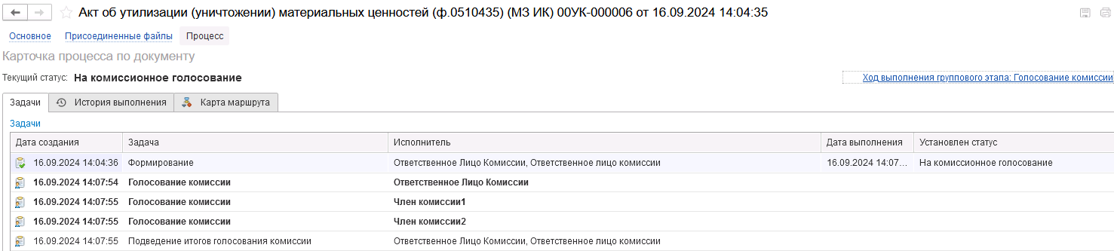
Рисунок 278

Автоматически будут сформированы задачи пользователя на всех членов комиссии.
Далее каждый член комиссии принимает задачу к исполнению.

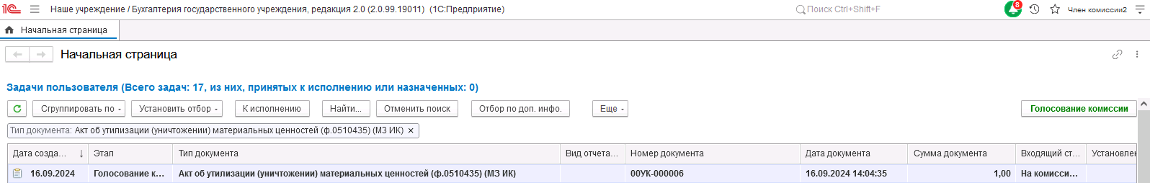
Рисунок 279

В открывшейся форме на вкладке Полученные материалы в поле Голосование автоматически выведется сотрудник равный пользователю, под которым выполняется задача.

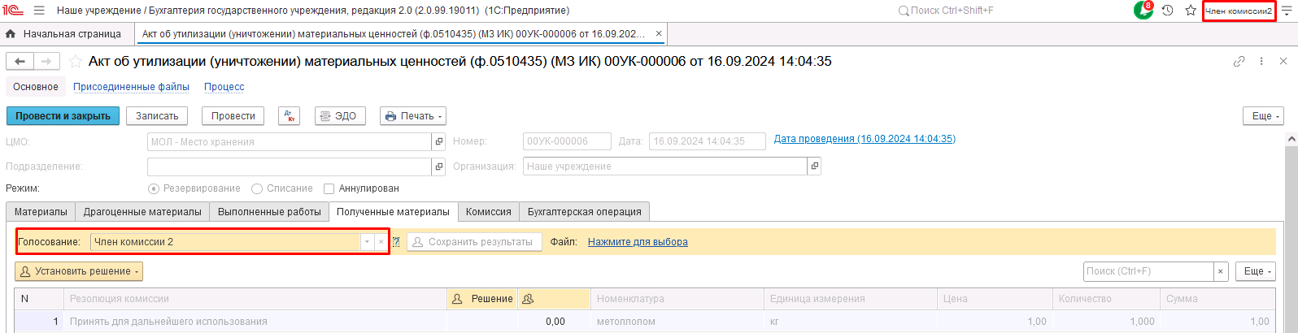
Рисунок 280

Далее по кнопке «Установить решение» устанавливаем значение результат голосования «За» или «Против». В случае принятия решения «Против» необходимо с помощью ссылки «Нажмите для выбора» обязательно добавить файл с особым мнением текущего члена комиссии.
При наличии нескольких номенклатур для установки единого решения для всех строк необходимо использовать значения «Установить решение «За» во всех строках», «Установить решение «Нет» во всех строках».

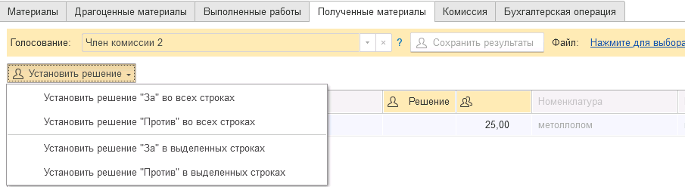
Рисунок 281

После отражения результата голосования в обязательном порядке необходимо сохранить результат голосования, нажав кнопку Сохранить результаты.

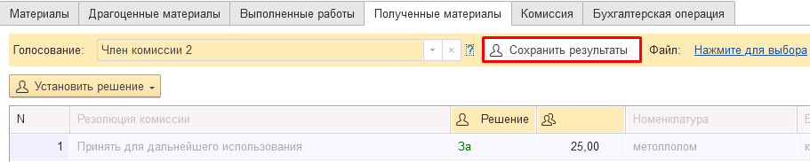
Рисунок 282

Затем отправляем документ по шаблону процесса нажав кнопку Голосование комиссии.

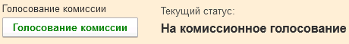
Рисунок 283

Важно! Если Член комиссии проголосовал против, к документу необходимо прикрепить вложение «Скан-копию документа с особым мнением»
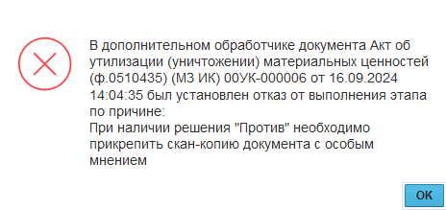
Рисунок 284

Пользователь с ролью Ответственное лицо комиссии имеет возможность контролировать ход состояния голосования членами комиссии.
Для этого пользователь открывает документ, переходит по ссылке Процесс, далее нажимаем по ссылке Ход выполнения группового этапа: Голосование комиссии.

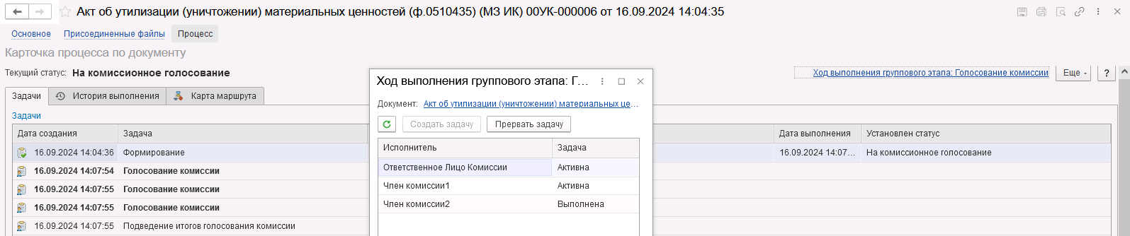
Рисунок 285

В открывшейся форме будет доступна информация о списке исполнителей и статусе выполнения задачи.
В случае невозможности проведения голосования одним из членов комиссии, пользователь с ролью Ответственное лицо комиссии имеет возможность в данной форме прервать задачу пользователя, нажав кнопку Прервать задачу.
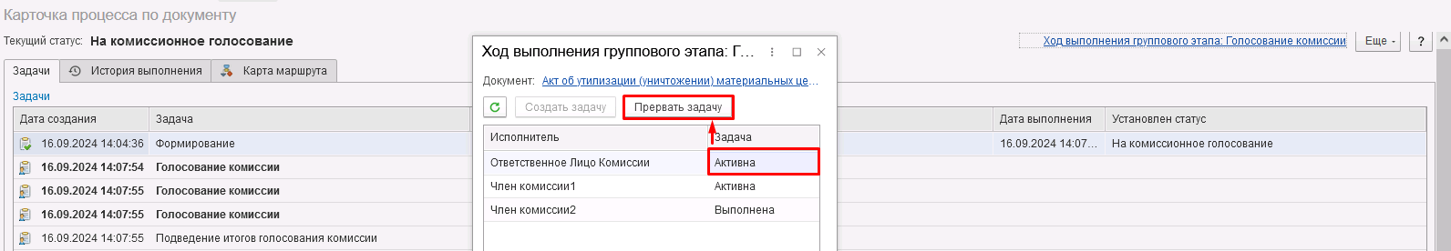
Рисунок 286
В форме документа в окне Процесс задача пользователя будет отображена как отменённая.
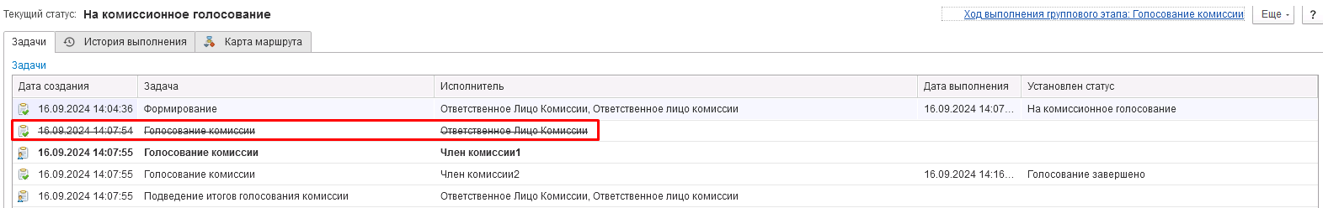
Рисунок 287

В случае невыполнения или частичного выполнения задач процесса Голосование комиссии членами комиссии, результирующее Подведение итогов голосования необходимо выполнить пользователю с ролью Ответственное лицо комиссии.
Важно! В случае успешного выполнения всеми членами комиссии этапа голосования задача «Подведение итогов голосования» автоматически отменяется и документ переходит на этап «Утверждение председателем комиссии»
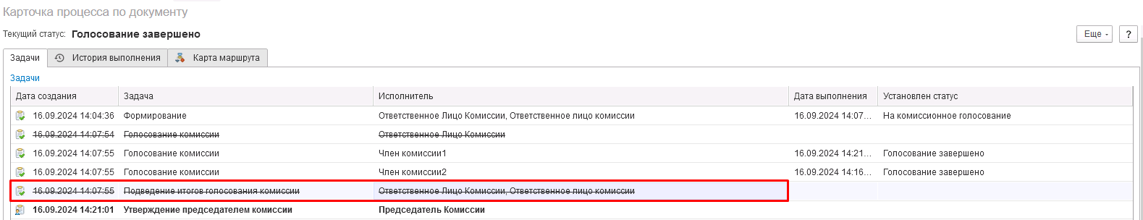
Рисунок 288

Документ по шаблону процесса будет передан на этап Утверждение председателем комиссии для пользователя с ролью Председатель комиссии.
На этапе Утверждение председателем комиссии пользователь с ролью Председатель комиссии выполняет голосование. В поле Голосование пользователь устанавливает решение по кнопке Установить решение, сохраняет результат по кнопке Сохранить результаты.
Важно! Если председателю не доступно голосование, требуется закрыть и повторно открыть документ.
При наличии нескольких номенклатур для установки единого решения для всех строк необходимо использовать значения «Установить решение «За» во всех строках», «Установить решение «Нет» во всех строках».
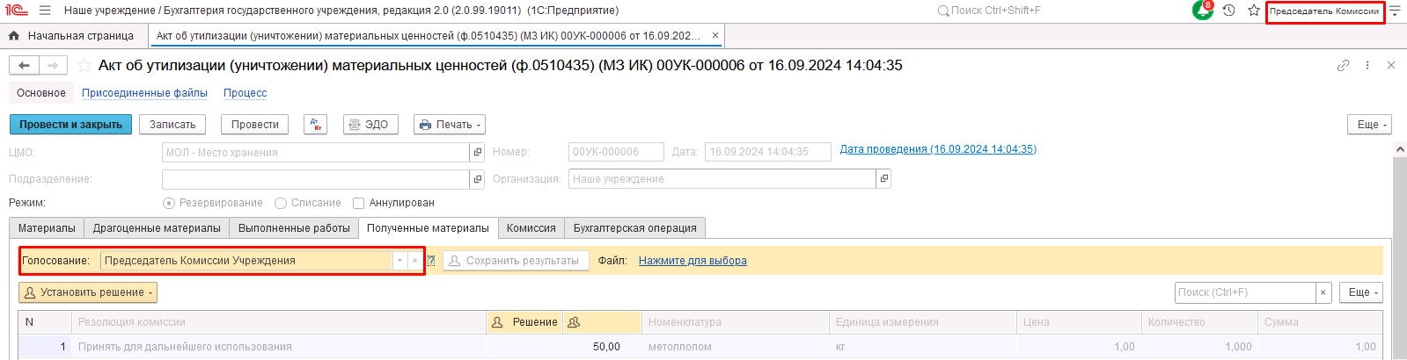
Рисунок 289

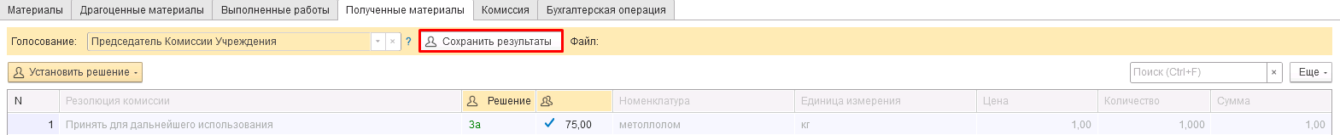
Рисунок 290

Важно! Если Председатель комиссии проголосовал против, к документу необходимо прикрепить вложение «Скан-копию документа с особым мнением» с помощью ссылки «Нажмите для выбора».
Для просмотра кворума голосования можно сформировать лист голосования:

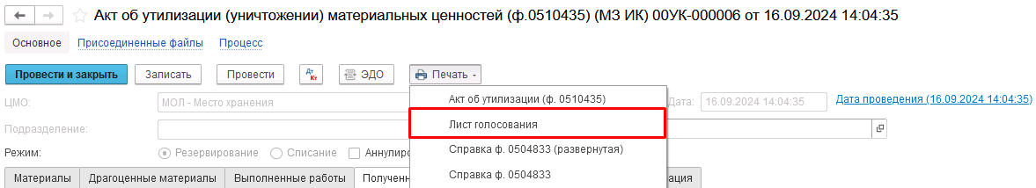
Рисунок 291

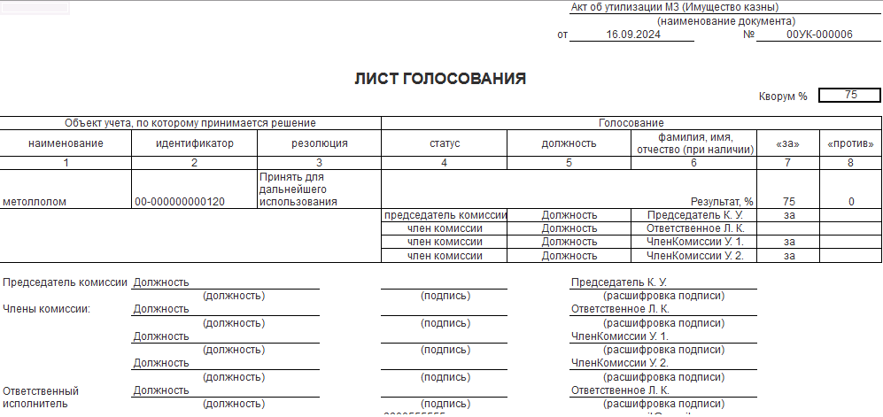
Рисунок 292

После голосования у Председателя комиссии есть возможность утвердить положительные результаты голосования с помощью кнопки Утвердить или отказать с помощью кнопки Отказать.
В случае отрицательной резолюции следует нажать кнопку Отказать. Документ примет статус Не одобрено комиссией.

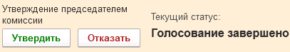
Рисунок 293

ОЧЕНЬ ВАЖНО!!! При утверждении документа Председателем срабатывает проверка контроля решения направления на следующий этап. При этом документ направляется на утверждение Руководителю даже в случае, если по всем строкам не достигнут кворум положительного голосования, поскольку в данном документе комиссия голосует за дальнейшее использование и возможность постановки на баланс материальных ценностей, полученных в результате утилизации. Документ невозможно направить на аннулирование в случае, даже если хотя бы по одной из строк было принято положительное решение. Бухгалтерские записи документа будут сформированы для всех объектов утилизации, независимо от количества строк, содержащих положительное решение.
При положительном утверждении итогов голосования комиссии следует нажать кнопку Утвердить, после чего документ будет отправлен по шаблону процесса на этап Утверждение для пользователя с ролью Руководитель.

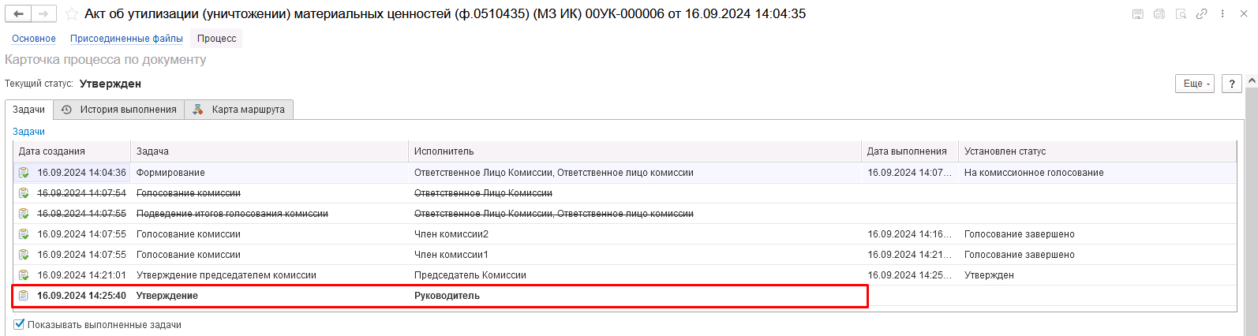
Рисунок 294

Пользователь с ролью Руководитель проверяет документ на корректность заполнения реквизитов на вкладках документа. Пользователю с ролью Руководитель предоставлена возможность принимать решение об утверждении или отказе вне зависимости от результатов кворума голосования.
В случае положительной резолюции проверки результатов голосования комиссии следует нажать кнопку Утвердить. Документ примет статус как Отражен в учете.
В случае отрицательной резолюции следует нажать кнопку Отказать. Документ примет статус Отказан.
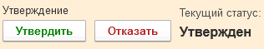
Рисунок 295

После утверждения документа пользователем с ролью Руководитель автоматически сформируются бухгалтерские проводки.

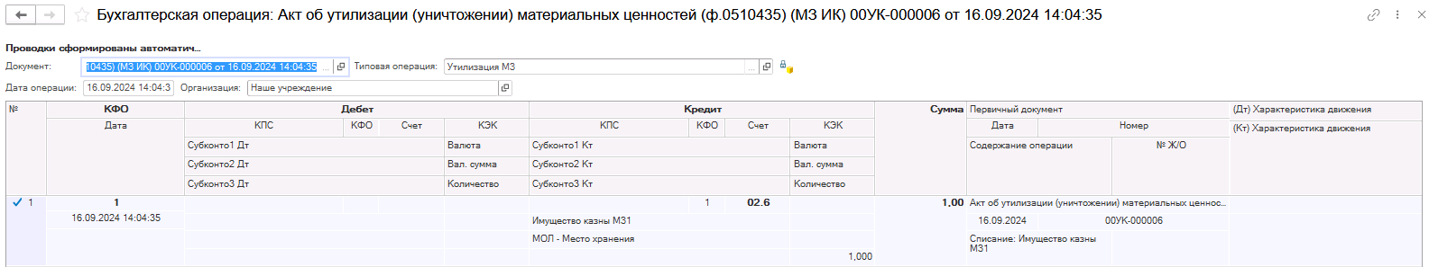
Рисунок 296

По кнопке Печать доступны печатные формы:
- Акт об утилизации (ф. 0510435);
- Лист голосования;
- Справка ф. 504833 (развернутая);
- Справка ф. 0504833.

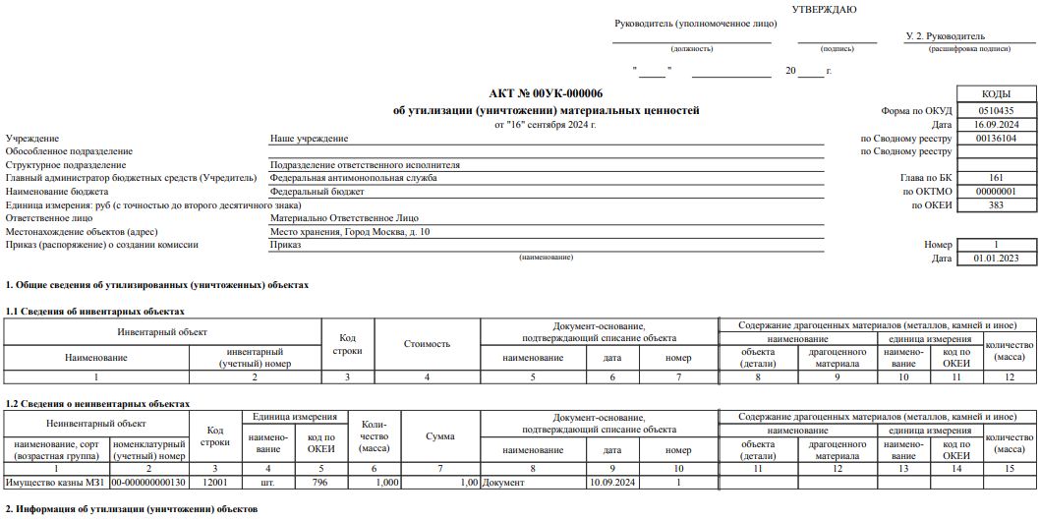
Рисунок 297

Документ направляется на этап Ознакомление лицу, за которым имущество учитывается/учитывалось. Задача по документу направляется пользователю сотрудника, указанного в реквизите ЦМО документа с ролью Материально-ответственное лицо.
На этапе Ознакомление пользователю необходимо ознакомиться с документом, после чего выполнить задачу по документу при помощи кнопки-резолюции Ознакомлен.

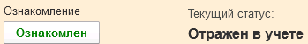
Рисунок 298

Работа с документом завершена, при этом документу присваивается статус Принято к сведению.

Рисунок 299

Бизнес-процесс по документу при утилизации (уничтожении) ОС
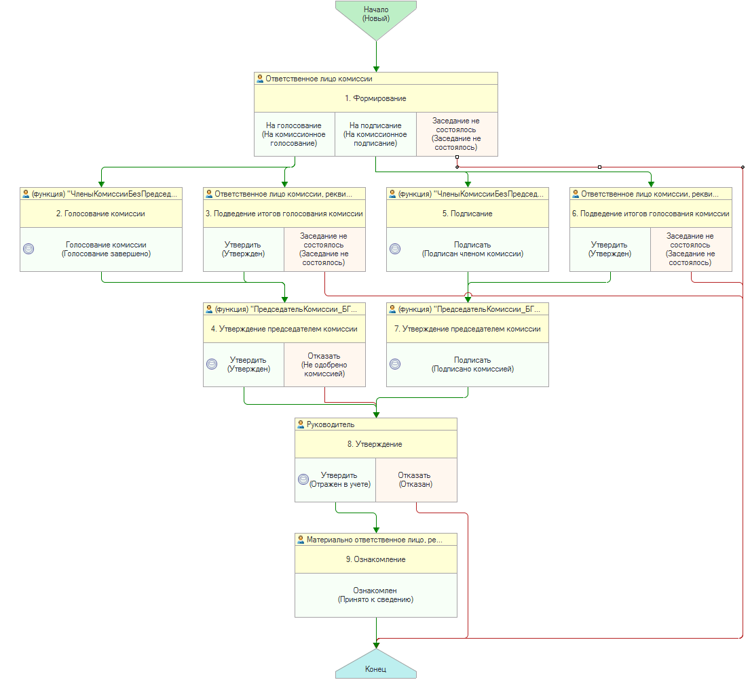
Рисунок 300
Доступ к документу организован через пункт меню быстрого доступа ОС, НМА, НПА раздел Выбытие.
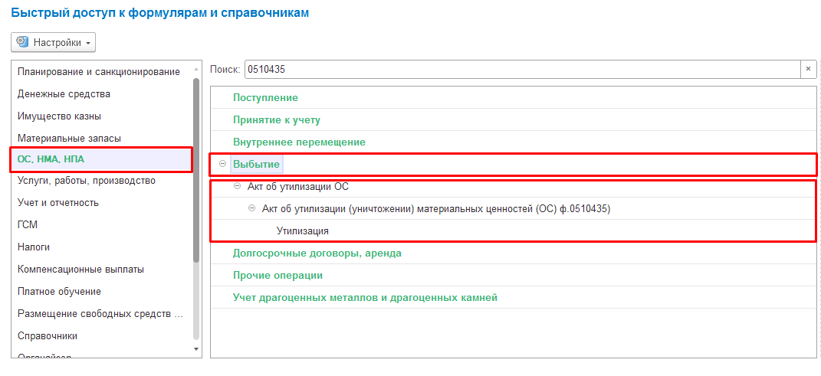
Рисунок 301
Формирование документа
Письмо № 02-06-06/29423 от 01.04.2024 довело особенности формирования документа Акт об утилизации (уничтожении) материальных ценностей (ф. 0510435) следующего характера:
«…несмотря на то, что согласно п.18.7 Приложения №5 к Приказу №61н, к Акту (ф. 0510435) прилагается лист голосования, являющийся неотъемлемой частью указанного Акта (ф. 0510435), голосование комиссии с формированием Листа голосования осуществляется только в случае, когда заполнен подраздел 2.2 «Материальные ценности, полученные в результате реализации мероприятий по утилизации (уничтожению) объектов»: в случае, если в результате утилизации нефинансовых активов остаются материалы и отходы (например, ветошь, дрова, лом черных или цветных металлов, древесина, запасные части).
В ином случае подписание оформляющей части Акта (ф. 0510435) (за документ в целом) осуществляется без оформления Листа голосования.»
Таким образом, формирование бухгалтерских записей по уменьшению забалансового счета 02 не зависит от результата голосования комиссии.
Пользователю с ролью Ответственное лицо комиссии на этапе Формирование следует заполнить следующие реквизиты:
В шапке документа указывается ЦМО из справочника ЦМО, при необходимости подразделение.
Вкладка Основные средства
По кнопке Подобрать подбирается остатки основных средств по счету 02.3 по ЦМО, указанному в шапке документа. После заполнения табличной части строки не подлежат редактированию, кроме реквизитов Класс опасности, Способ утилизации, работы по документу-основанию, Причина списания. Значения реквизитов, указываются путем выбора из списка соответствующего либо вводом с клавиатуры (реквизит работы по документу-основанию). При необходимости корректировки данных следует воспользоваться новым подбором.
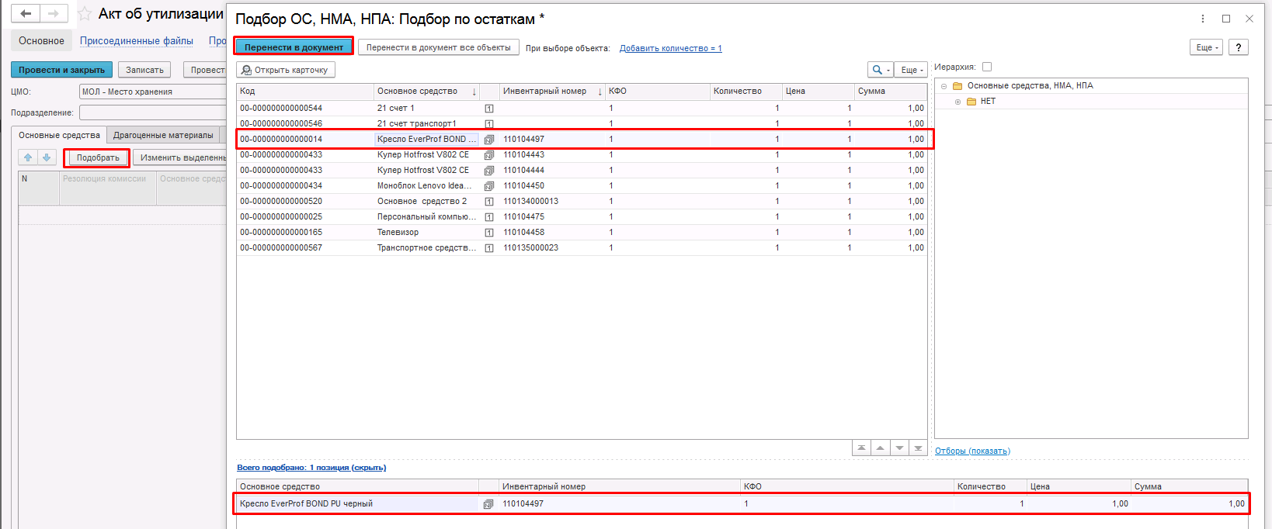
Рисунок 302

Обращаем внимание! В связи с тем, что голосование комиссии проводится только в части использования оставшихся после утилизации материалов, заполнение графы «Резолюция комиссии» на вкладке Основные средства не требуется и не доступно для заполнения.

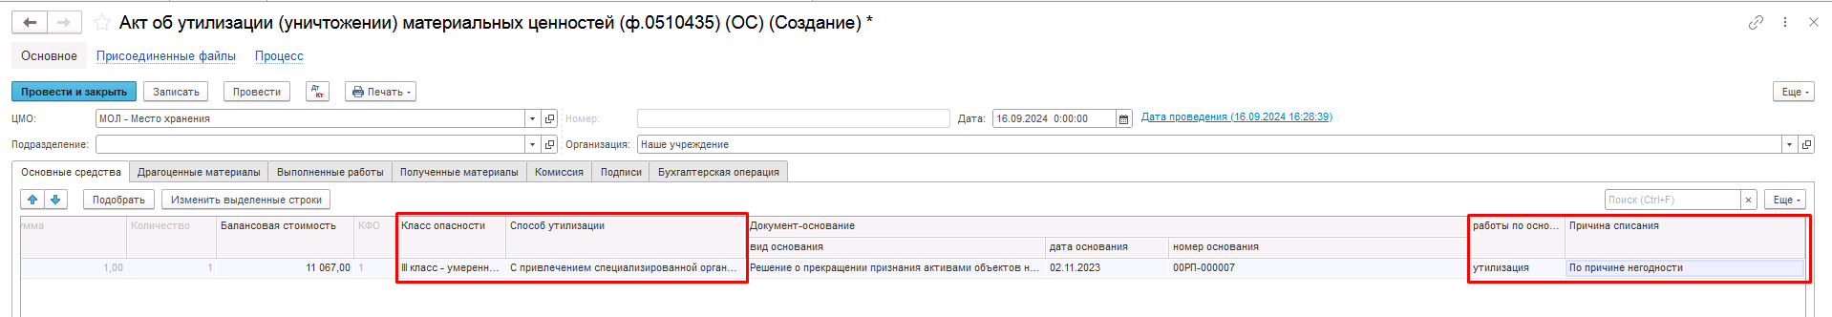
Рисунок 303
Остальные поля заполняются автоматически.
Вкладка Выполненные работы
Подлежат заполнению следующие реквизиты:
- Контрагент – путем выбора из справочника «Контрагенты» соответствующего значения;
- группа реквизитов «Документ», «Дата документа», «Номер документа», «Работы» вводятся пользователем вручную.
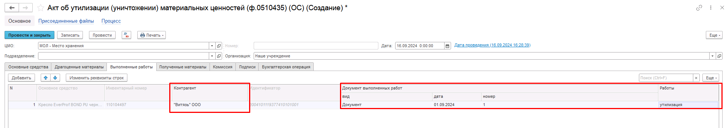
Рисунок 304
Вкладка Полученные материалы
Табличная часть вкладки заполняется пользователем по кнопке Добавить.
К заполнению подлежат следующие реквизиты:
- Резолюция комиссии - указывается значение пользователем вручную;
- Номенклатура – выбирается соответствующее значение из справочника «Номенклатура»;
- Единица измерения, Цена, Количество, Сумма - указывается значение пользователем вручную.
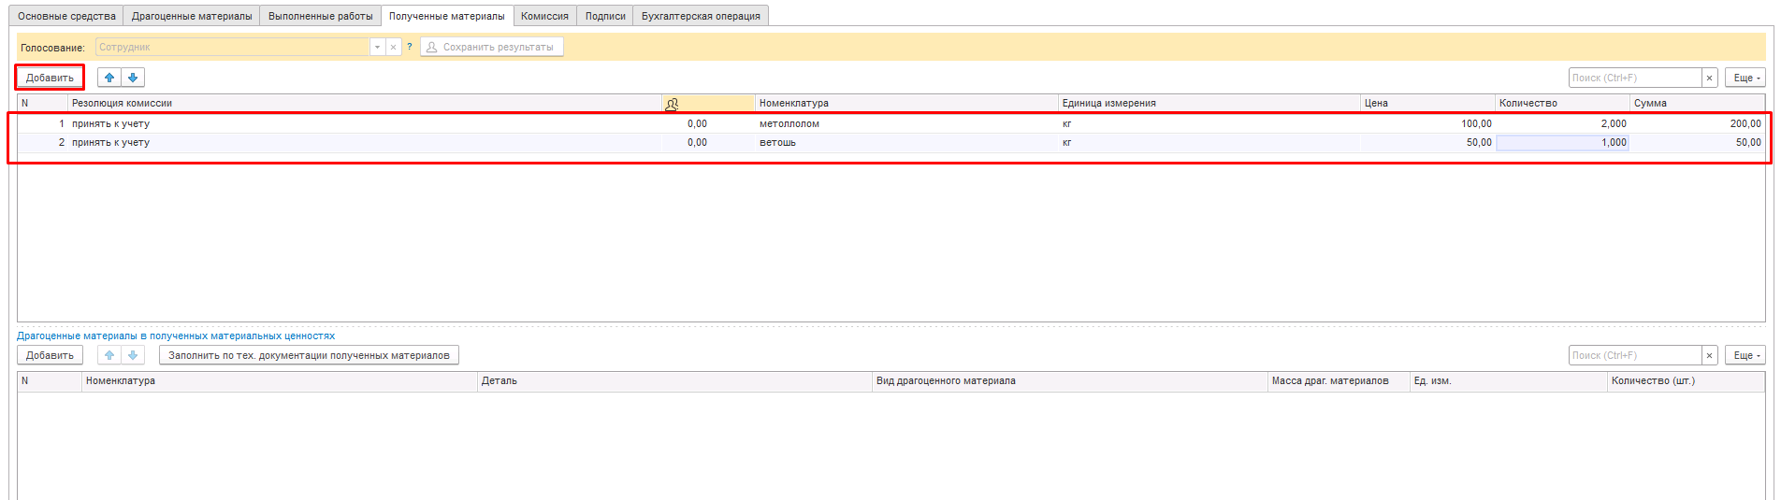
Рисунок 305
Заполнение вкладки Комиссия
Переходим на вкладку Комиссия.
В поле Комиссия переходим в справочник Комиссии и выбираем из списка нужное значение. В случае если требуемая комиссия отсутствует, то создаём новую комиссию (элемент справочника).
При создании элемента справочника Комиссии, следует удостовериться, что в состав комиссии включены сотрудники, имеющие актуальную учётную запись пользователя, под которым присутствует возможность войти в программу и установить результат голосования.
Важно обратить внимание на наличие корректно выполненного Сопоставление текущего Пользователя с Физическим лицом и Сотрудником для всех сотрудников, указанных в табличной части Состав комиссии.
При создании нового элемента в справочнике Комиссии обращаем внимание на следующие обязательные реквизиты:
В шапке элемента обязательно требуется заполнить реквизит Наименование:
Рисунок 306

Далее необходимо заполнить реквизиты Номер, Дата и Наименование на вкладке Приказ о создании комиссии.
Рисунок 307
В случае если данную комиссию требуется применять при проведении инвентаризации, необходимо установить флаг «Инвентаризационная» в шапке элемента. При установленном флажке в составе комиссии могут формироваться рабочие комиссии.
Рисунок 308
Далее на вкладке Кворумы требуется заполнить реквизиты «Кворум, минимальный % присутствующих», «Минимальный % голосов «за» присутствующих».
Рисунок 309
В случае если в расчёт процента показателя «Минимальный % голосов «за» присутствующих» должен входить голос председателя комиссии, устанавливаем флаг «с учетом голоса председателя».
В таблице Состав комиссии подбираем членов комиссии, в том числе председателя комиссии, путем выбора элементов справочника Сотрудники.
Рисунок 310
При этом в колонке «Статус члена комиссии» для председателя комиссии необходимо указать соответствующий статус.
Допустимые значение статуса члена комиссии определяются значением флажка "Инвентаризационная".
В случае если флаг "Инвентаризационная" не установлен, статус члена комиссии выбирается из списка:
- Председатель комиссии;
- Член комиссии.
Рисунок 311

При установленном флажке "Инвентаризационная" статус члена комиссии выбирается из списка:
- Председатель комиссии;
- Заместитель председателя комиссии;
- Уполномоченное председателем лицо;
- Член комиссии;
- Эксперт; (указанный статус не применяется в ГИИС ЭБ!)
- Заместитель уполномоченного председателем лица.

Рисунок 312

Важно! Статус члена комиссии "Заместитель уполномоченного председателем лица" не предусмотрен законодательством. Ответственность за использование такого статуса возлагается на пользователя.
Важно! Статусы члена комиссии "Заместитель председателя комиссии", "Заместитель уполномоченного председателем лица" учитываются только при применении данной комиссии в инвентаризационных описях по приказу Минфина 61н.
Также напротив сотрудника – ответственного исполнителя инвентаризационной комиссии следует установить флаг в колонке Ответственный исполнитель. В этом случае в ходе заполнения инвентаризационных описей по приказу 61н автоматически заполнится реквизит Ответственный исполнитель инв. комиссии в подвале документа Описи.
Рисунок 313

Заполняем в документ:
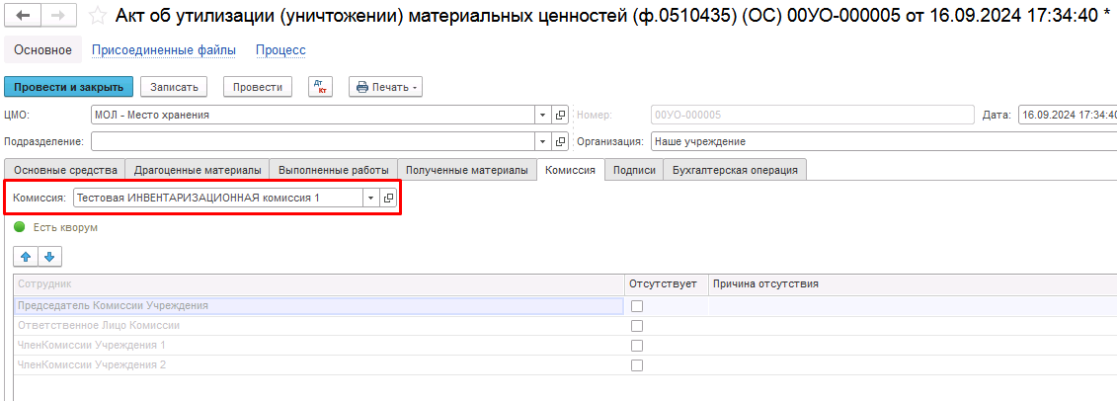
Рисунок 314

В случае отсутствия какого-либо из членов комиссии, следует установить значение в поле Отсутствует, и обязательно указать причину отсутствия.
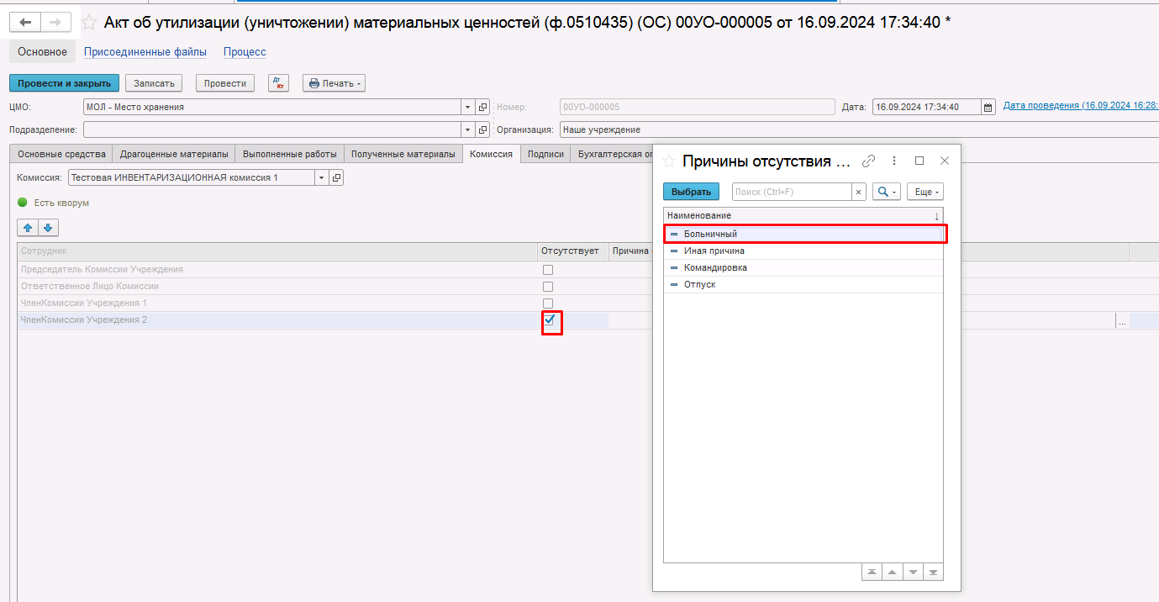
Рисунок 315
Важно! Если количество отсутствующих членов комиссии будет больше допустимого для создания кворума присутствия, на вкладке Комиссия загорится серый индикатор, и появится надпись Нет кворума.
Вкладка Бухгалтерская операция заполняется автоматически
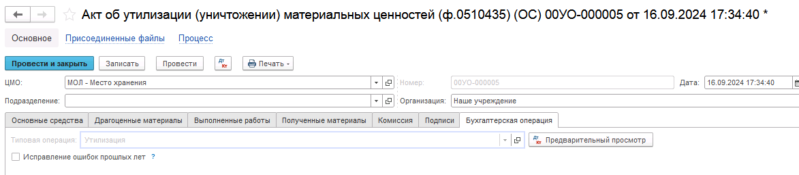
Рисунок 316

На данном этапе доступно три кнопки-резолюции:
- На голосование;
- На подписание;
- Заседание не состоялось.
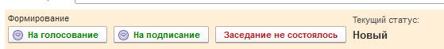
Рисунок 317

Пользователь подписывает документ и запускает процесс голосования или подписания комиссией, в зависимости от заполнения вкладки Полученные материалы.
Если вкладка Полученные материалы не заполнена, то переход на следующий этап следует выполнить с помощью кнопки-резолюции На подписание.
Важно! При попытке направить на голосование комиссии документ с незаполненной вкладкой Полученные материалы, будет отражено сообщение об ошибке.
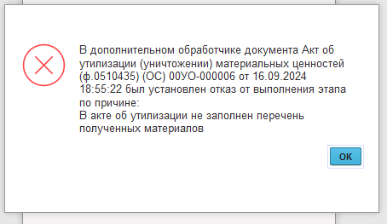
Рисунок 318

Рассмотрим пример формирования бизнесс процесса при пустой вкладке Полученные материалы

При отправке документа на следующий этап по шаблону процесса, будет проверен показатель «кворум, минимальный % присутствующих» в соотношении с отсутствующими сотрудниками.
В случае если минимальный кворум присутствующих не соблюдён, будет выдано сообщение. Далее можно завершить работу с документом, нажав на кнопку Заседание не состоялось.
Также на этапе отправки происходит проверка на указание причины отсутствия сотрудников. Если для члена комиссии установлен флаг отсутствия, но не указана причина отсутствия, будет выведено соответствующее сообщение.
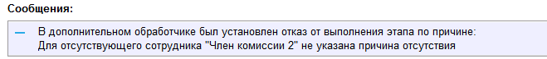
Рисунок 319
При отражении в учёте выполняется блокирующий контроль заполнения следующих данных ответственного исполнителя:
- Должность
- ФИО
- Телефон
- Email.
Поэтому перед отправкой на следующий этап рекомендуется проверить заполнение указанных реквизитов в карточке сотрудника – ответственного исполнителя по формуляру.
Согласно, утвержденному шаблону процесса документ будет отправлен сотрудникам состава комисии на подписание.
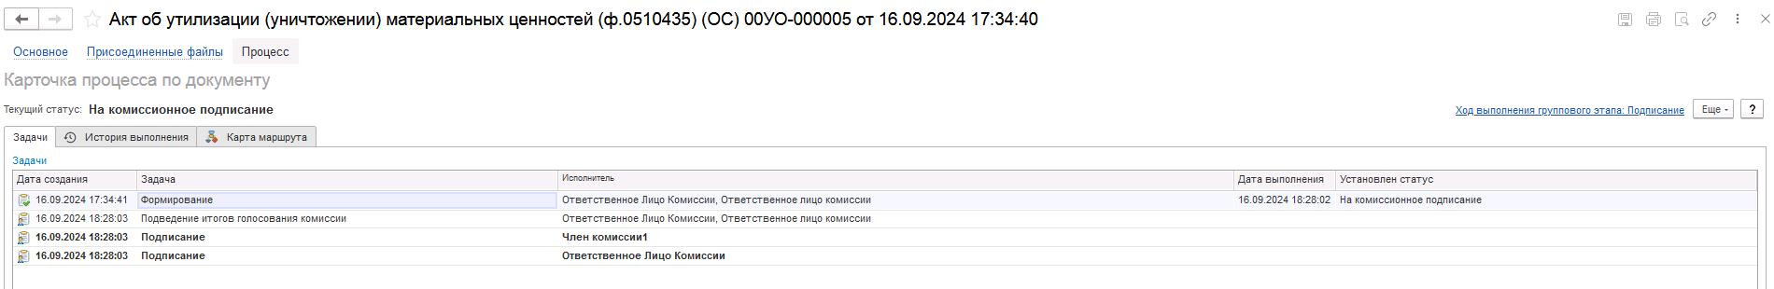
Рисунок 320

Автоматически будут сформированы задачи пользователя на всех членов комиссии.
Далее каждый член комиссии принимает задачу к исполнению и выполняет подписание документа по кнопке-резолюции Подписать.
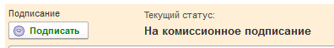
Рисунок 321
После успешного подписания документа членами комиссии документ будет направлен на этап Утверждение председателем комиссии пользователю с ролью Председатель комиссии из состава комиссии, для которого установлен флаг Председатель.
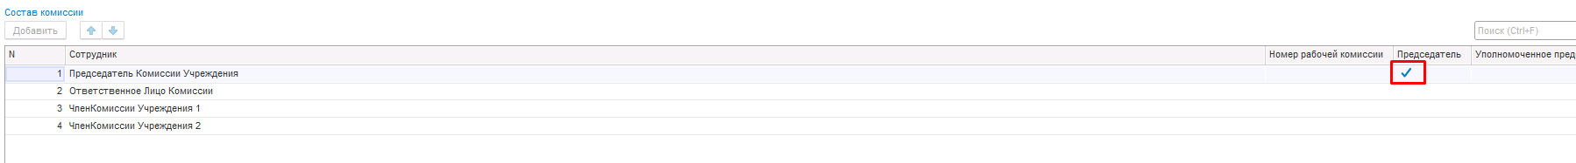
Рисунок 322
Пользователю необходимо ознакомится с документом после чего выполнить подписание при помощи кнопки-резолюции Подписать.
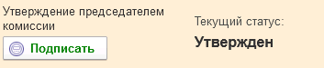
Рисунок 323
Далее документ направляется на утверждение пользователю с ролью Руководитель.
Пользователю необходимо принять документ к исполнению, после чего выполнить утверждение при помощи кнопки-резолюции Утвердить. Документу присвоен статус Отражен в учете и сформированы проводки.
Либо, в случае отрицательного решения, воспользоваться кнопкой-резолюцией Отказать, в этом случае бизнес-процесс по документу будет завершён.
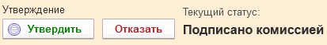
Рисунок 324
После утверждения руководителем документ направляется на этап Ознакомление пользователю с ролью Материально-ответственное лицо из реквизита ЦМО документа.
Пользователю необходимо ознакомится с документом, и выполнить этап бизнес-процесса при помощи кнопки Ознакомлен. При этом бизнес-процесс документа будет завершён с присвоением статуса Принято к сведению.
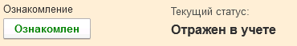
Рисунок 325
Если табличная часть закладки Полученные материалы содержит данные, то переход на следующий этап следует выполнить с помощью кнопки-резолюции На голосование.
При этом, если при заполненной вкладке Полученные материалы нажать кнопку-резолюцию На подписание, будет отражено сообщение об ошибке.
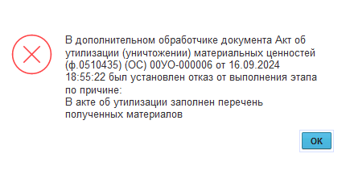
Рисунок 326

Рассмотрим пример формирования бизнесс процесса при заполненной вкладке Полученные материалы.

Отправляем документ На голосование.
При отправке документа на следующий этап по шаблону процесса, будет проверен показатель «кворум, минимальный % присутствующих» в соотношении с отсутствующими сотрудниками.
В случае если минимальный кворум присутствующих не соблюдён, будет выдано блокирующее сообщение. В данном случае пользователь может завершить работу с документом, нажав на кнопку Заседание не состоялось.
Также на этапе отправки происходит проверка на указание причины отсутствия сотрудников. Если для члена комиссии установлен флаг отсутствия, но не указана причина отсутствия, будет выведено соответствующее сообщение.
Рисунок 327
При отражении в учёте выполняется блокирующий контроль заполнения следующих данных ответственного исполнителя:
- Должность
- ФИО
- Телефон
- Email.
Поэтому перед отправкой на следующий этап рекомендуется проверить заполнение указанных реквизитов в карточке сотрудника – ответственного исполнителя по документу.
После отправки документа на голосование, процесс шаблона выглядит следующим образом:
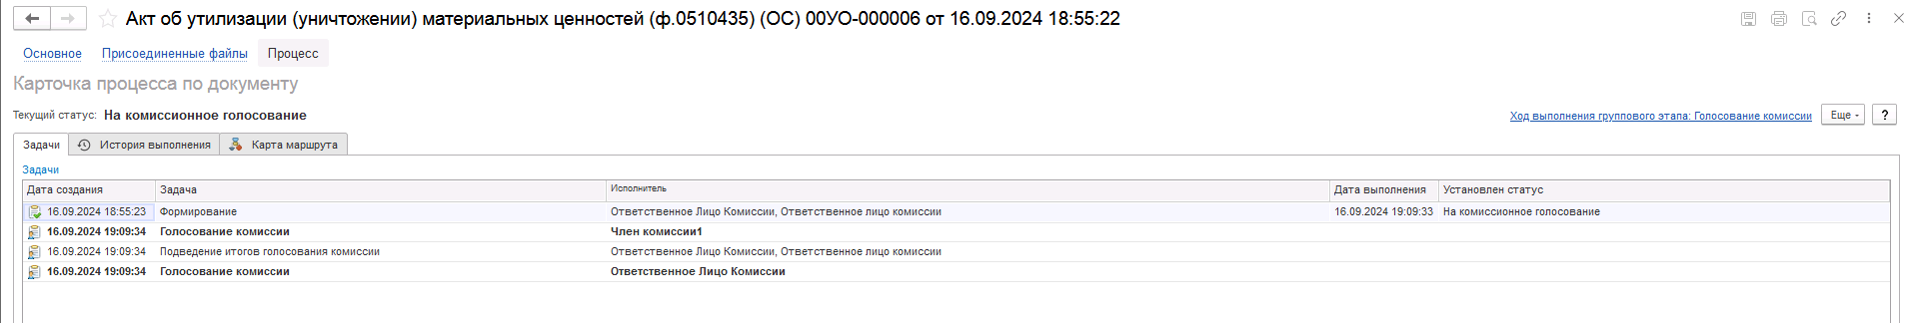
Рисунок 328
После отправки документа на голосование, процесс шаблона выглядит следующим образом:
Пользователям с ролью Член комиссии необходимо открыть поступившую задачу по документу и перейти на вкладку Полученные материалы. В открывшейся форме автоматически указывается сотрудник равный пользователю, под которым выполняется задача.
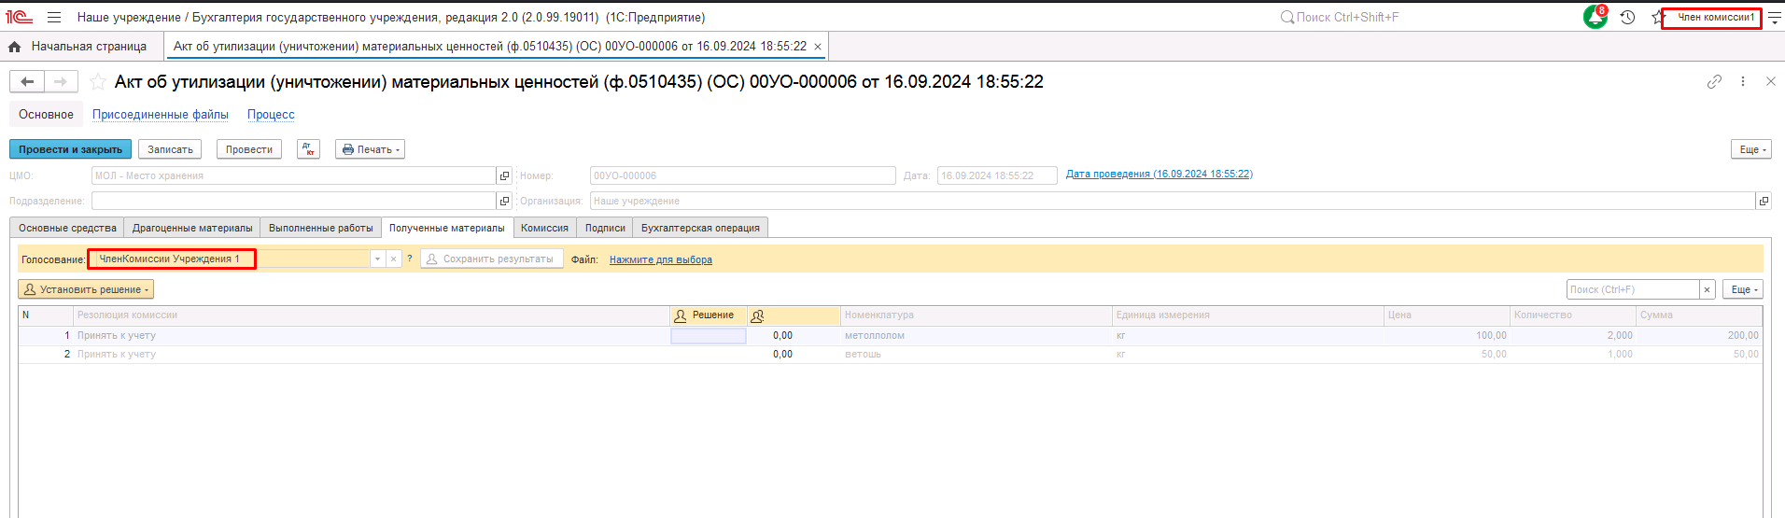
Рисунок 329

Необходимо ознакомится с содержимым табличной части, после чего при помощи кнопки «Установить решение» устанавливаем значение результата голосования «За» или «Против».
При наличии в табличной части более одной строки, для установки единого решения для всех строк необходимо использовать значения «Установить решение «За» во всех строках», «Установить решение «Нет» во всех строках».
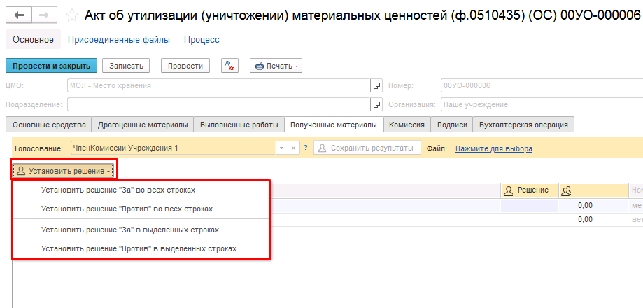
Рисунок 330
После отражения результата голосования в обязательном порядке необходимо сохранить результат голосования, нажав кнопку Сохранить результаты.
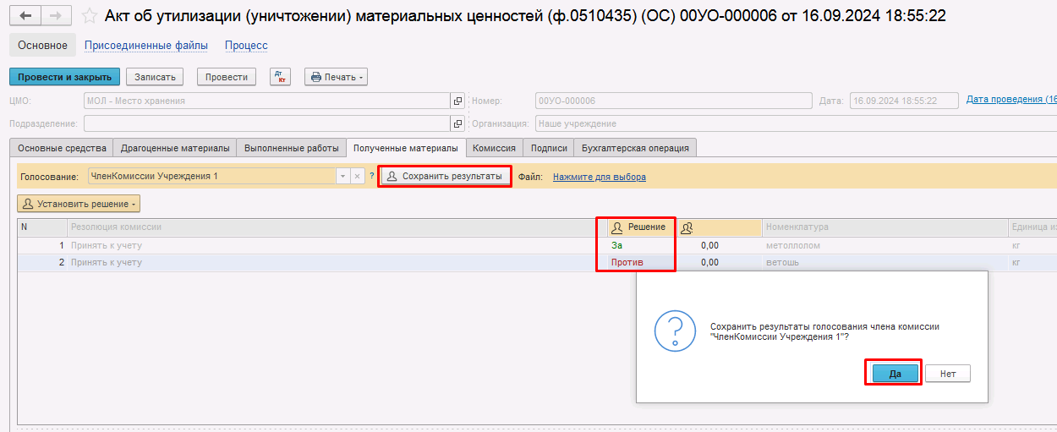
Рисунок 331
В случае принятия решения «Против» необходимо с помощью ссылки «Нажмите для выбора» обязательно добавить файл с особым мнением текущего члена комиссии.
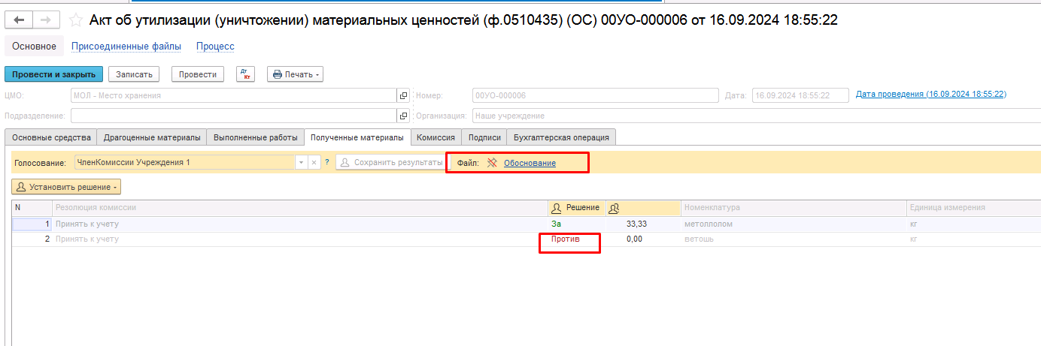
Рисунок 332

После чего выполняем подписание документа при помощи кнопки-резолюции Голосование комиссии.
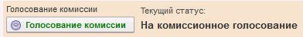
Рисунок 333
Пользователь с ролью Ответственное лицо комиссии имеет возможность контролировать ход состояния голосования членами комиссии.
Для этого пользователь открывает документ, переходит по ссылке Процесс, далее нажимаем по ссылке Ход выполнения группового этапа: Голосование комиссии.
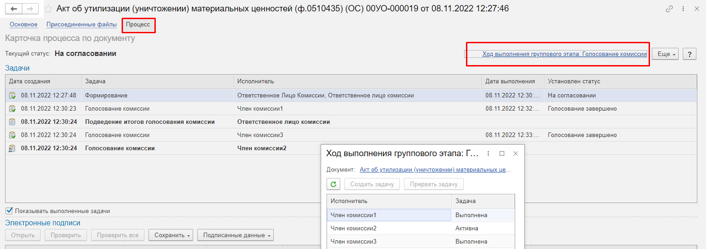
Рисунок 334
В открывшейся форме будет доступна информация о списке исполнителей и статусе выполнения задачи.
В случае невозможности проведения голосования одним из членов комиссии, пользователь с ролью Ответственное лицо комиссии имеет возможность в данной форме прервать задачу пользователя, нажав кнопку Прервать задачу.
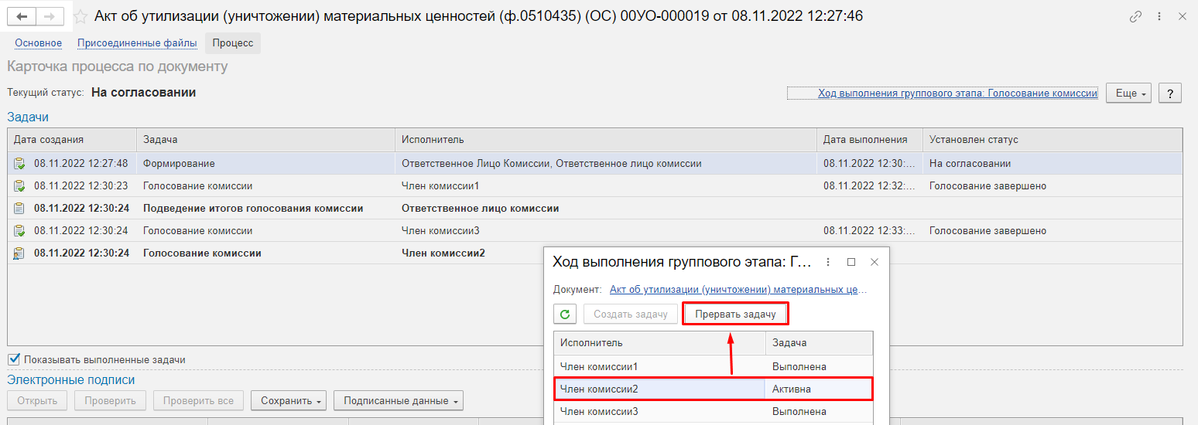
Рисунок 335
В форме документа в окне Процесс задача пользователя будет отображена как отменённая.
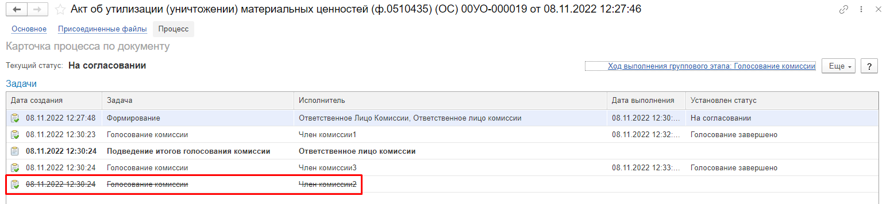
Рисунок 336
Важно! В случае если пользователем Ответственное лицо комиссии были прерваны задачи членов комиссии, необходимо на вкладке Комиссия для указанных сотрудников установить флаг Отсутствует и причину отсутствия.
Если все члены комиссии проголосовали, задача Подведение итогов голосования будет автоматически отменена.
Важно! Исполнение задачи на этапе Подведение итогов голосования комиссии требуется только в случае, если кто-либо из членов комиссии не смог выполнить голосование.
После выполнения/невыполнения задач процесса Голосование комиссии членами комиссии, результирующее Подведение итогов голосования необходимо выполнить пользователю с ролью Ответственное лицо комиссии при помощи кнопки-резолюции Утвердить.
В случае если в процессе голосования выяснилось, что кворум присутствия не соблюдён, необходимо воспользоваться кнопкой-резолюцией Заседание не состоялось для завершения процесса по документу.
Рисунок 337
При нажатии кнопки Утвердить документ по шаблону процесса будет передан на этап Утверждение председателем комиссии пользователю с ролью Председатель комиссии сотрудника из состава комиссии, для которого установлен признак Председатель.
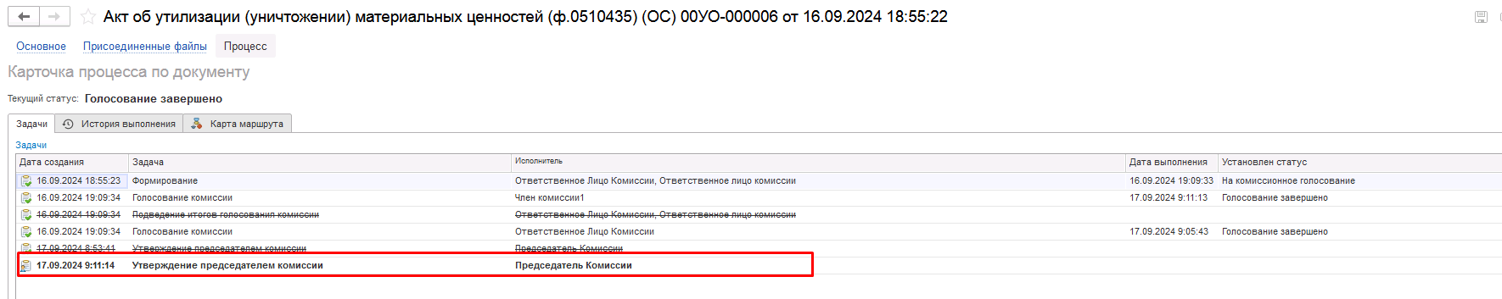
Рисунок 338
Пользователю с ролью Председатель комиссии необходимо открыть поступившую задачу по документу и перейти на вкладку Полученные материалы. В открывшейся форме автоматически указывается сотрудник равный пользователю, под которым выполняется задача.
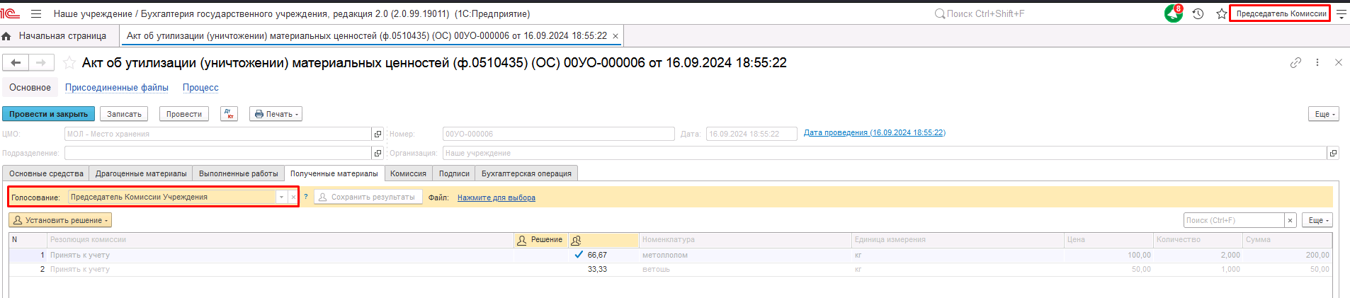
Рисунок 339
Важно! Если председателю не доступно голосование, требуется закрыть и повторно открыть документ.
Необходимо ознакомится с содержимым табличной части, после чего при помощи кнопки «Установить решение» устанавливаем значение результата голосования «За» или «Против».
При наличии в табличной части более одной строки, для установки единого решения для всех строк необходимо использовать значения «Установить решение «За» во всех строках», «Установить решение «Нет» во всех строках».
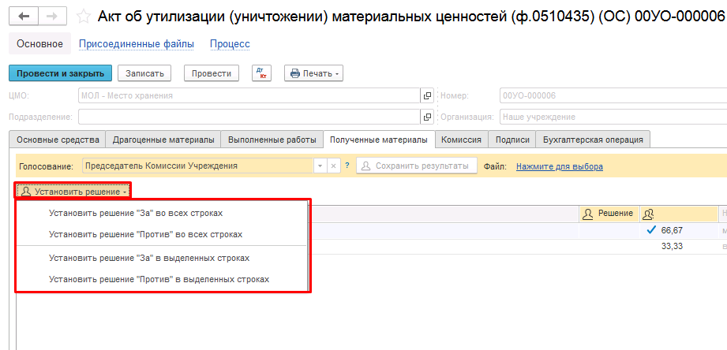
Рисунок 340
После отражения результата голосования в обязательном порядке необходимо сохранить результат голосования, нажав кнопку Сохранить результаты.
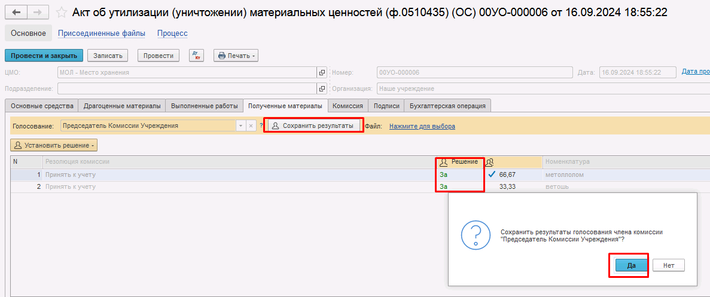
Рисунок 341
В случае принятия решения «Против» необходимо с помощью ссылки «Нажмите для выбора» обязательно добавить файл с особым мнением текущего члена комиссии.
Рисунок 342
Для просмотра кворума голосования можно сформировать лист голосования:
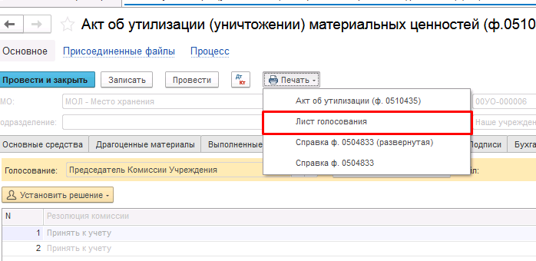
Рисунок 343
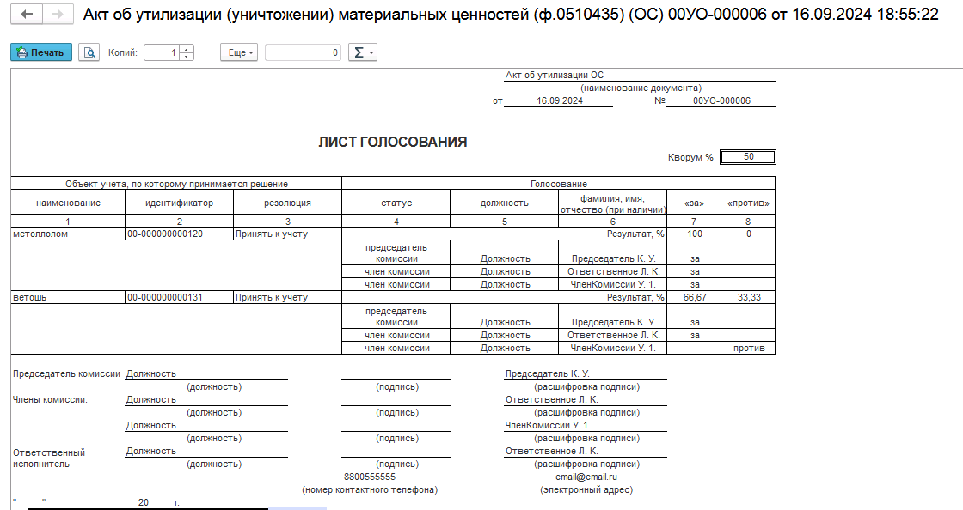
Рисунок 344
После голосования у Председателя комиссии есть возможность утвердить положительное решение в части дальнейшего использования полученных после утилизации материалов с помощью кнопки Утвердить или с помощью кнопки Отказать зафиксировать отрицательное решение в части дальнейшего использования полученных после утилизации материалов.
В случае отрицательной резолюции документ примет статус Не одобрено комиссией.
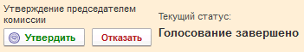
Рисунок 345
ОЧЕНЬ ВАЖНО!!! При утверждении документа Председателем срабатывает проверка контроля решения направления на следующий этап. При этом документ направляется на утверждение Руководителю даже в случае, если по всем строкам не достигнут кворум положительного голосования, поскольку в данном документе комиссия голосует за дальнейшее использование и возможность постановки на баланс материальных ценностей, полученных в результате утилизации. Документ невозможно направить на аннулирование в случае, даже если хотя бы по одной из строк было принято положительное решение. Бухгалтерские записи документа будут сформированы для всех объектов утилизации, независимо от количества строк, содержащих положительное решение.

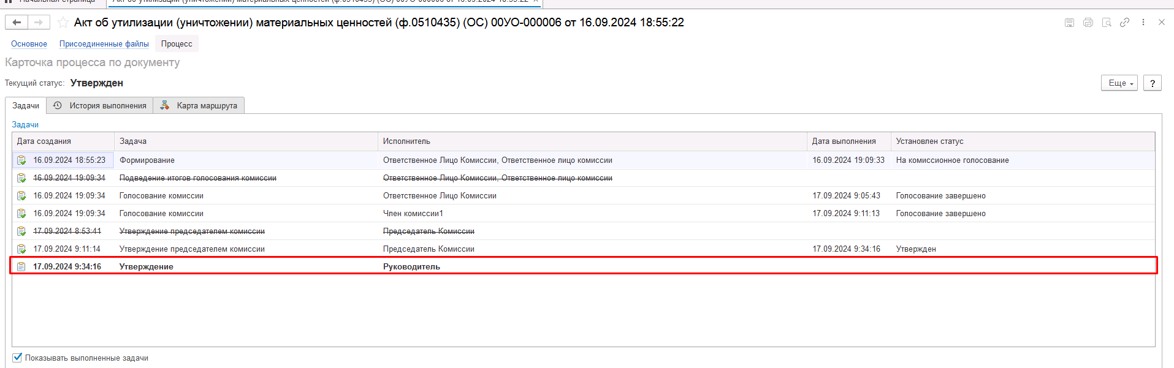
Рисунок 346
Пользователю с ролью Руководитель необходимо ознакомиться с документом, после чего воспользоваться одной из кнопок-резолюций в зависимости от принятого решения: Утвердить или Отказать.
В случае отрицательной резолюции документ примет статус Отказан. Проводки при этом сформированы не будут.
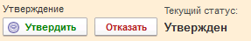
Рисунок 347
После нажатия кнопки-резолюции Утвердить документа пользователем с ролью Руководитель будет установлен статус Отражен в учете и автоматически сформированы бухгалтерские проводки.
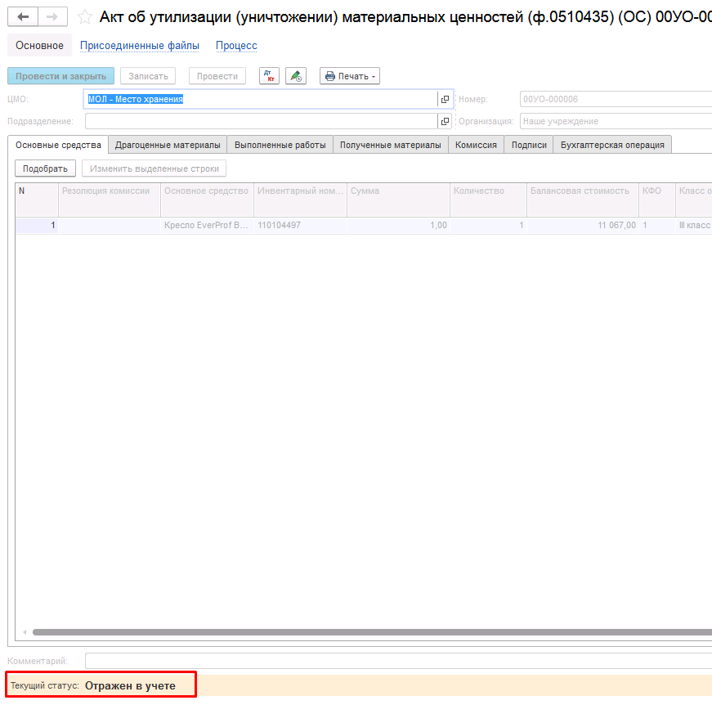
Рисунок 348
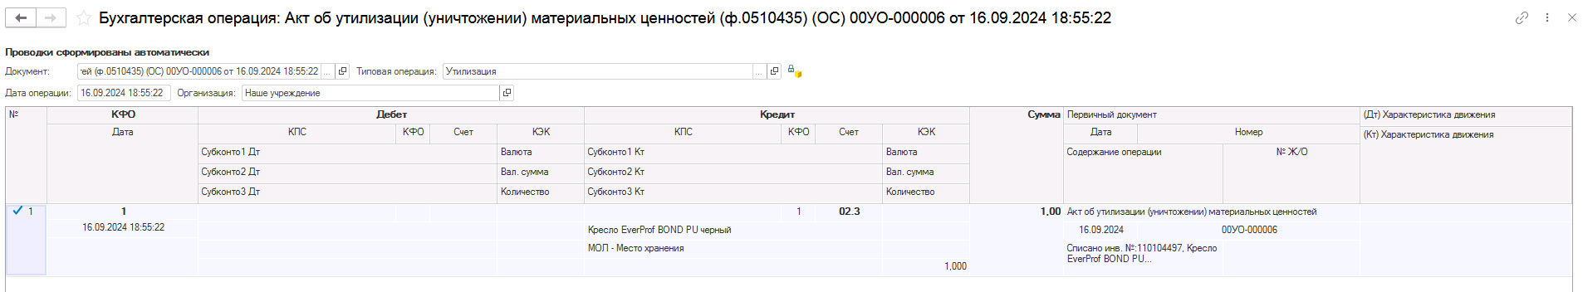
Рисунок 349
После отражения в учёте документ направляется на этап Ознакомление лицу, за которым имущество учитывается/учитывалось. Задача по документу направляется пользователю сотрудника, указанного в реквизите ЦМО документа с ролью Материально-ответственное лицо.
На этапе Ознакомление пользователю необходимо ознакомиться с документом, после чего выполнить задачу по документу при помощи кнопки-резолюции Ознакомлен.
Рисунок 350
Работа с документом завершена, при этом документу присваивается статус Принято к сведению
Рисунок 351
В документе доступны следующие печатные формы:

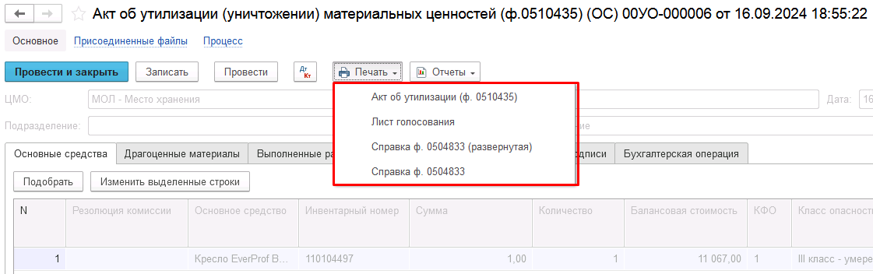
Рисунок 352
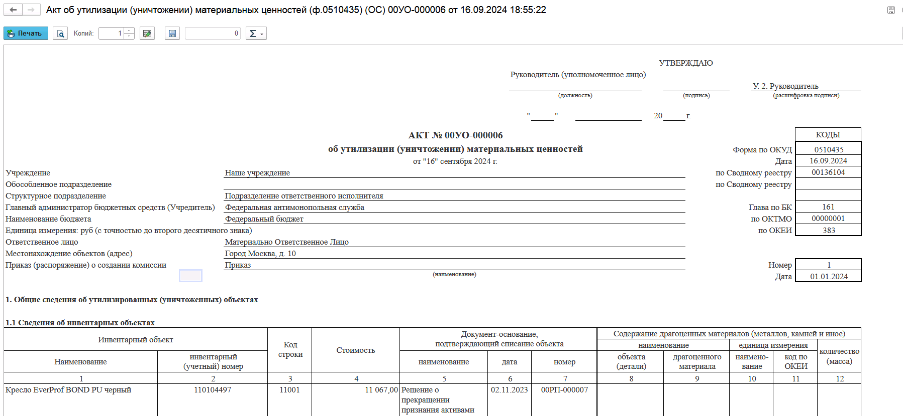
Рисунок 353

Бизнес-процесс по документу при утилизации (уничтожении) ОС (Имущество казны)
Рисунок 354

Доступ к документу организован через пункт меню быстрого доступа Имущество казны раздел Основные средства.
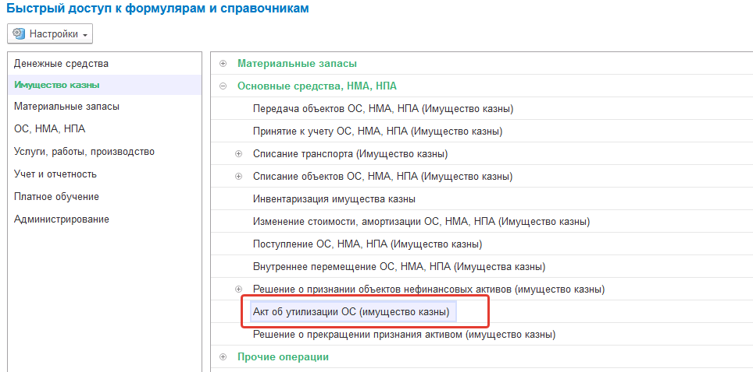
Рисунок 355

Формирование документа
Письмом МФ РФ № 02-06-06/29423 от 01.04.2024 доведены особенности формирования документа Акт об утилизации (уничтожении) материальных ценностей (ф. 0510435) следующего характера:
«..несмотря на то, что согласно п.18.7 Приложения №5 к Приказу №61н, к Акту (ф. 0510435) прилагается лист голосования, являющийся неотъемлемой частью указанного Акта (ф. 0510435), голосование комиссии с формированием Листа голосования осуществляется только в случае, когда заполнен подраздел 2.2 «Материальные ценности, полученные в результате реализации мероприятий по утилизации (уничтожению) объектов»: в случае, если в результате утилизации нефинансовых активов остаются материалы и отходы (например, ветошь, дрова, лом черных или цветных металлов, древесина, запасные части).
В ином случае подписание оформляющей части Акта (ф. 0510435) (за документ в целом) осуществляется без оформления Листа голосования.»
Таким образом, формирование бухгалтерских записей по уменьшению забалансового счета 02 не зависит от результата голосования комиссии.
Пользователю с ролью Ответственное лицо комиссии на этапе Формирование следует заполнить следующие реквизиты:
- В шапке документа указывается ЦМО из справочника ЦМО, при необходимости подразделение.
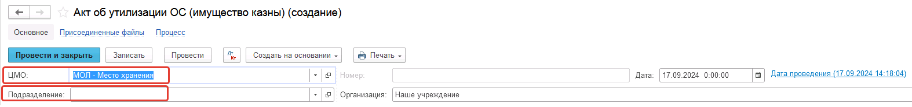
Рисунок 356

Вкладка Основные средства
По кнопке Подобрать подбираются остатки номенклатуры по счету 02.5 по ЦМО, указанному в шапке документа. После заполнения табличной части поля Основное средство, КФО, Количество и Сумма не подлежат редактированию. При необходимости корректировки данных следует воспользоваться новым подбором.
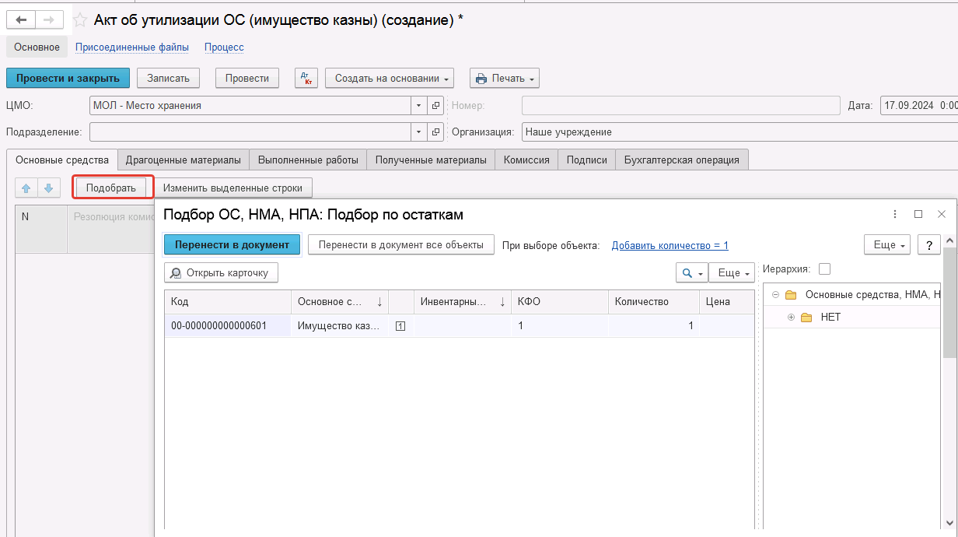
Рисунок 357

В поле Балансовая стоимость необходимо указать стоимость, по которой имущество ранее числилось на балансе.
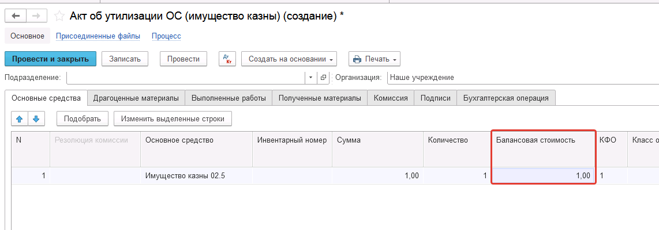
Рисунок 358

Из списка выбирается значение в поле Класс опасности.
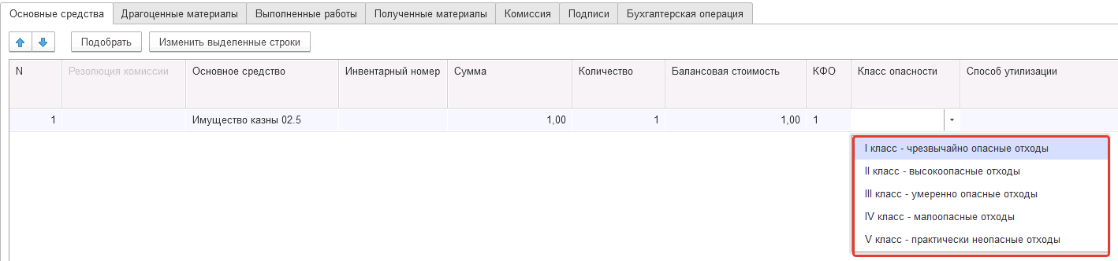
Рисунок 359

Из списка выбирается значение в поле Способ утилизации.
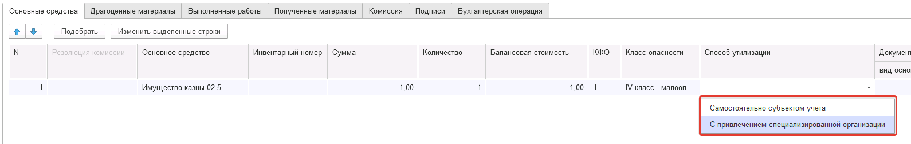
Рисунок 360

Далее необходимо заполнить поля Документ-основание, Дата основания, Номер основания, Работы и Причину списания.
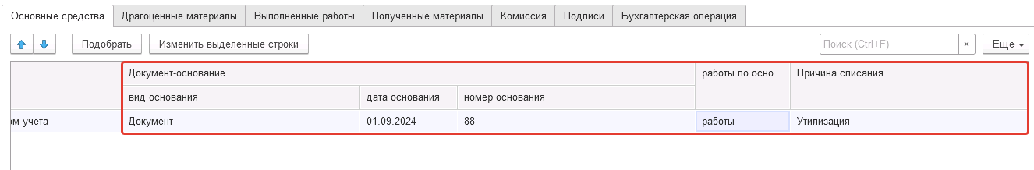
Рисунок 361

Обращаем внимание! В связи с тем, что голосование комиссии проводится только в части использования оставшихся после утилизации материалов, заполнение графы «Резолюция комиссии» на вкладке Материалы не требуется и не доступно для заполнения.
Вкладка Драгоценные материалы
Заполняется при наличии драгоценных материалов у списываемого объекта.
Вкладка Выполненные работы
Подлежат заполнению следующие реквизиты:
- Контрагент – путем выбора из справочника «Контрагенты» соответствующего значения;
- группа реквизитов «Документ», «Дата документа», «Номер документа», «Работы» вводятся пользователем вручную.
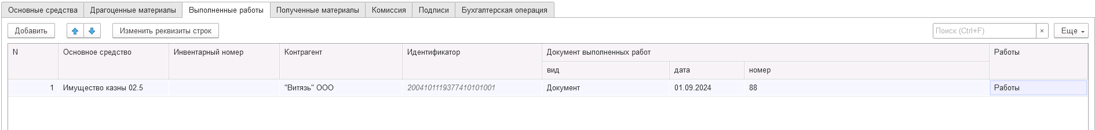
Рисунок 362

Вкладка Полученные материалы
Табличная часть вкладки заполняется пользователем по кнопке Добавить.
К заполнению подлежат следующие реквизиты:
- Резолюция комиссии - указывается значение пользователем вручную;
- Номенклатура – выбирается соответствующее значение из справочника «Номенклатура»;
- Единица измерения, Цена, Количество, Сумма - указывается значение пользователем вручную.

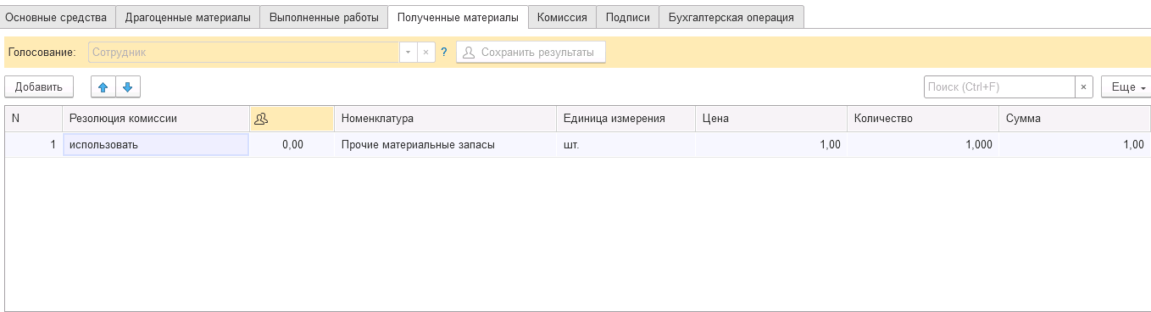
Рисунок 363

Заполнение вкладки Комиссия
Переходим на вкладку Комиссия.
В поле Комиссия переходим в справочник Комиссии и выбираем из списка нужное значение. В случае если требуемая комиссия отсутствует, то создаём новую комиссию (элемент справочника).
При создании элемента справочника Комиссии, следует удостовериться, что в состав комиссии включены сотрудники, имеющие актуальную учётную запись пользователя, под которым присутствует возможность войти в программу и установить результат голосования.
Важно обратить внимание на наличие корректно выполненного Сопоставление текущего Пользователя с Физическим лицом и Сотрудником для всех сотрудников, указанных в табличной части Состав комиссии.
При создании нового элемента в справочнике Комиссии обращаем внимание на следующие обязательные реквизиты:
В шапке элемента обязательно требуется заполнить реквизит Наименование:
Рисунок 364

Далее необходимо заполнить реквизиты Номер, Дата и Наименование на вкладке Приказ о создании комиссии.
Рисунок 365
В случае если данную комиссию требуется применять при проведении инвентаризации, необходимо установить флаг «Инвентаризационная» в шапке элемента. При установленном флажке в составе комиссии могут формироваться рабочие комиссии.
Рисунок 366
Далее на вкладке Кворумы требуется заполнить реквизиты «Кворум, минимальный % присутствующих», «Минимальный % голосов «за» присутствующих».
Рисунок 367
В случае если в расчёт процента показателя «Минимальный % голосов «за» присутствующих» должен входить голос председателя комиссии, устанавливаем флаг «с учетом голоса председателя».
В таблице Состав комиссии подбираем членов комиссии, в том числе председателя комиссии, путем выбора элементов справочника Сотрудники.
Рисунок 368
При этом в колонке «Статус члена комиссии» для председателя комиссии необходимо указать соответствующий статус.
Допустимые значение статуса члена комиссии определяются значением флажка "Инвентаризационная".
В случае если флаг "Инвентаризационная" не установлен, статус члена комиссии выбирается из списка:
- Председатель комиссии;
- Член комиссии.
Рисунок 369

При установленном флажке "Инвентаризационная" статус члена комиссии выбирается из списка:
- Председатель комиссии;
- Заместитель председателя комиссии;
- Уполномоченное председателем лицо;
- Член комиссии;
- Эксперт; (указанный статус не применяется в ГИИС ЭБ!)
- Заместитель уполномоченного председателем лица.

Рисунок 370

Важно! Статус члена комиссии "Заместитель уполномоченного председателем лица" не предусмотрен законодательством. Ответственность за использование такого статуса возлагается на пользователя.
Важно! Статусы члена комиссии "Заместитель председателя комиссии", "Заместитель уполномоченного председателем лица" учитываются только при применении данной комиссии в инвентаризационных описях по приказу Минфина 61н.
Также напротив сотрудника – ответственного исполнителя инвентаризационной комиссии следует установить флаг в колонке Ответственный исполнитель. В этом случае в ходе заполнения инвентаризационных описей по приказу 61н автоматически заполнится реквизит Ответственный исполнитель инв. комиссии в подвале документа Описи.
Рисунок 371

Заполняем в документ:
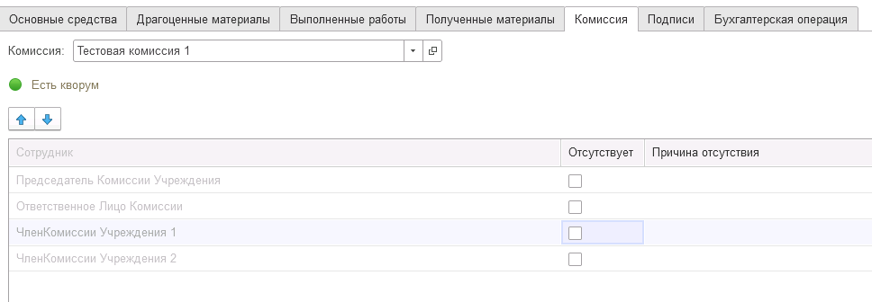
Рисунок 372

В случае отсутствия какого-либо из членов комиссии, следует установить значение в поле Отсутствует, и обязательно указать причину отсутствия.

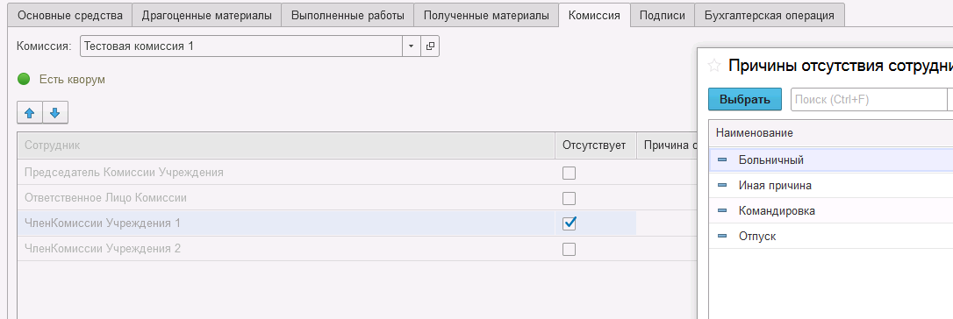
Рисунок 373

Важно! Если количество отсутствующих членов комиссии будет больше допустимого для создания кворума присутствия, на вкладке Комиссия загорится серый индикатор, и появится надпись Нет кворума.

Вкладка Подписи заполняется автоматически
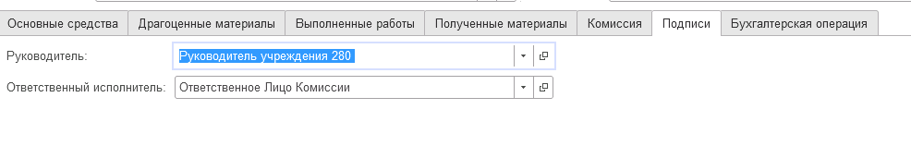
Рисунок 374

Вкладка Бухгалтерская операция заполняется автоматически

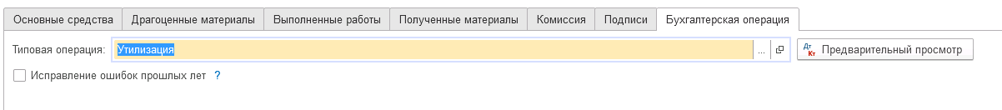
Рисунок 375

На первом этапе в документе обязательно должен быть заполнен реквизит Ответственный исполнитель равный текущему пользователю. Для автоматического заполнения указанного реквизита требуется корректная настройка сопоставления текущего пользователя с физическим лицом и сотрудником.
Для перевода формуляра на следующий этап пользователю доступны три кнопки-резолюции: На голосование, На подписание, Заседание не состоялось.

Рисунок 376

Пользователь подписывает документ и запускает процесс голосования или подписания, в зависимости от заполнения вкладки Полученные материалы.
Если вкладка Полученные материалы не заполнена, то переход на следующий этап следует выполнить с помощью кнопки-резолюции На подписание.

Рассмотрим пример формирования бизнесс процесса при пустой вкладке Полученные материалы.

При отправке документа на следующий этап по шаблону процесса, будет проверен показатель «кворум, минимальный % присутствующих» в соотношении с отсутствующими сотрудниками.
В случае если минимальный кворум присутствующих не соблюдён, будет выдано сообщение. Далее можно завершить работу с документом, нажав на кнопку Заседание не состоялось.
Также на этапе отправки происходит проверка на указание причины отсутствия сотрудников. Если для члена комиссии установлен флаг отсутствия, но не указана причина отсутствия, будет выведено соответствующее сообщение.
Рисунок 377

При отражении в учёте выполняется блокирующий контроль заполнения следующих данных ответственного исполнителя:
- Должность
- ФИО
- Телефон
- Email.
Поэтому перед отправкой на следующий этап рекомендуется проверить заполнение указанных реквизитов в карточке сотрудника – ответственного исполнителя по формуляру.
Согласно, утвержденному шаблону процесса документ будет отправлен сотрудникам состава комисии на подписание.
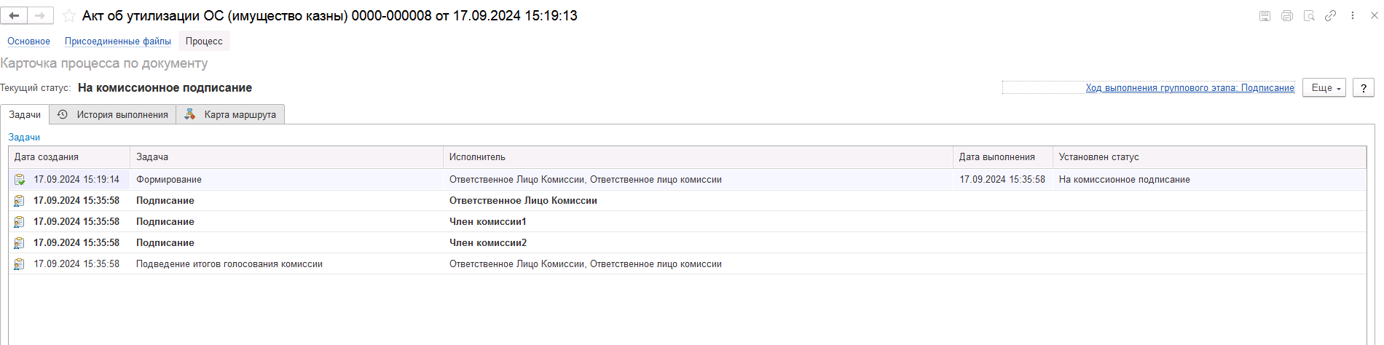
Рисунок 378

Автоматически будут сформированы задачи пользователя на всех членов комиссии.
Далее каждый член комиссии принимает задачу к исполнению и выполняет подписание документа по кнопке-резолюции Подписать.
Рисунок 379

После успешного подписания документа членами комиссии документ будет направлен на этап Утверждение председателем комиссии пользователю с ролью Председатель комиссии из состава комиссии, для которого установлен флаг Председатель.
Рисунок 380

Пользователю необходимо ознакомится с документом после чего выполнить подписание при помощи кнопки-резолюции Подписать.
Рисунок 381

Далее документ направляется на утверждение пользователю с ролью Руководитель.
Пользователю необходимо принять документ к исполнению, после чего выполнить утверждение при помощи кнопки-резолюции Утвердить. Документу присвоен статус Отражен в учете и сформированы проводки.
Либо, в случае отрицательного решения, воспользоваться кнопкой-резолюцией Отказать, в этом случае бизнес-процесс по документу будет завершён.
Рисунок 382

После утверждения руководителем документ направляется на этап Ознакомление пользователю с ролью Материально-ответственное лицо из реквизита ЦМО документа.
Пользователю необходимо ознакомится с документом, и выполнить этап бизнес-процесса при помощи кнопки Ознакомлен. При этом бизнес-процесс документа будет завершён с присвоением статуса Принято к сведению.
Рисунок 383

Если табличная часть закладки Полученные материалы содержит данные, то переход на следующий этап следует выполнить с помощью кнопки-резолюции На голосование.
При этом, если при заполненной вкладке Полученные материалы нажать кнопку-резолюцию На подписание, будет отражено сообщение об ошибке.
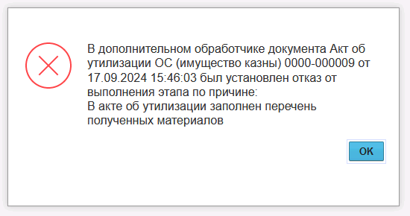
Рисунок 384

Рассмотрим пример формирования бизнес процесса при заполненной вкладке Полученные материалы.

Отправляем документ На голосование.
При отправке документа на следующий этап по шаблону процесса, будет проверен показатель «кворум, минимальный % присутствующих» в соотношении с отсутствующими сотрудниками.
В случае если минимальный кворум присутствующих не соблюдён, будет выдано блокирующее сообщение. В данном случае пользователь может завершить работу с документом, нажав на кнопку Заседание не состоялось.
Также на этапе отправки происходит проверка на указание причины отсутствия сотрудников. Если для члена комиссии установлен флаг отсутствия, но не указана причина отсутствия, будет выведено соответствующее сообщение.
Рисунок 385

При отражении в учёте выполняется блокирующий контроль заполнения следующих данных ответственного исполнителя:
- Должность
- ФИО
- Телефон
- Email.
Поэтому перед отправкой на следующий этап рекомендуется проверить заполнение указанных реквизитов в карточке сотрудника – ответственного исполнителя по документу.
После отправки документа на голосование, процесс шаблона выглядит следующим образом:
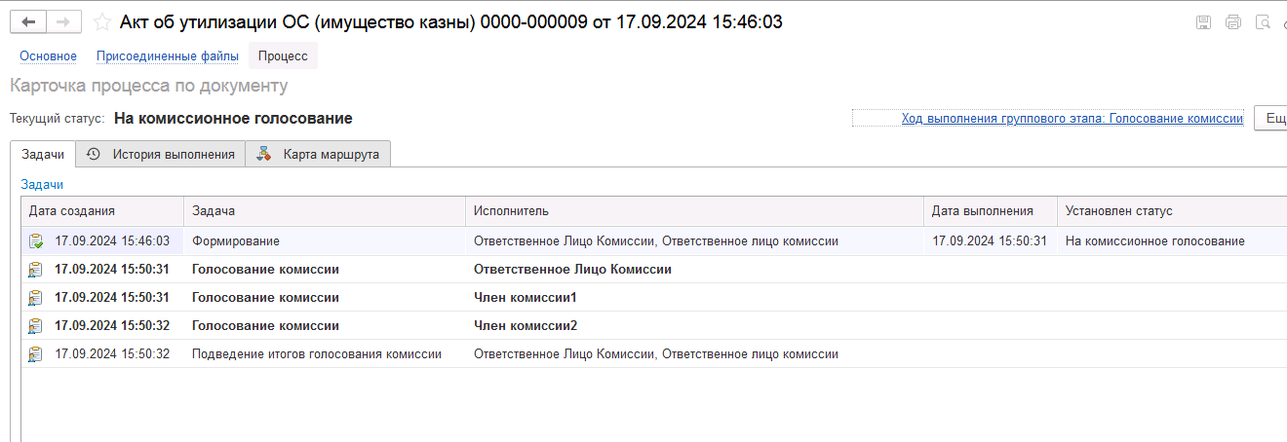
Рисунок 386

После отправки документа на голосование, процесс шаблона выглядит следующим образом:
Пользователям с ролью Член комиссии необходимо открыть поступившую задачу по документу и перейти на вкладку Полученные материалы. В открывшейся форме автоматически указывается сотрудник равный пользователю, под которым выполняется задача.
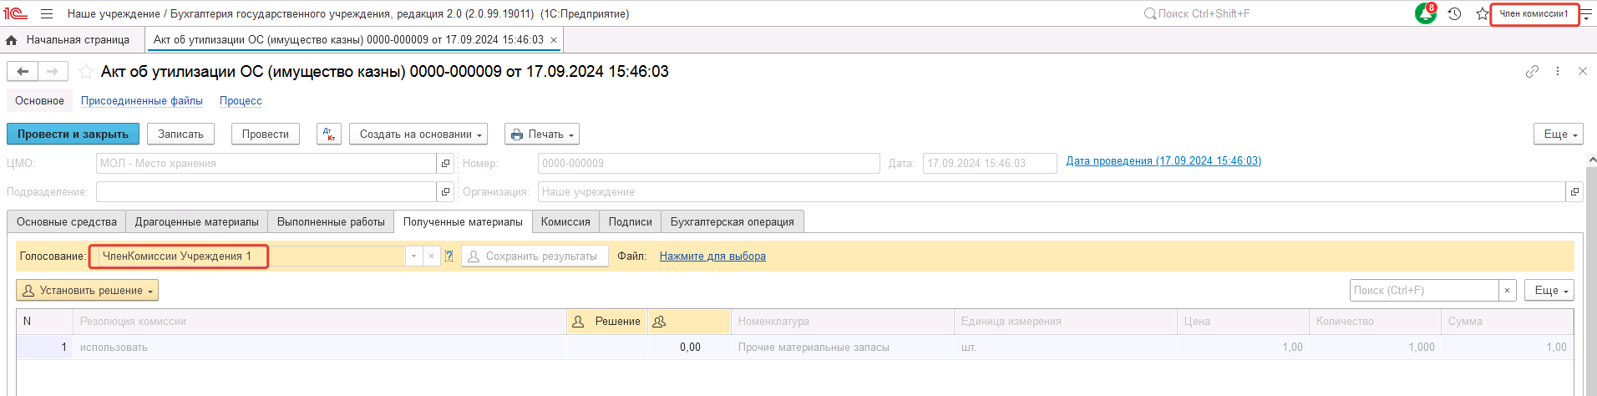
Рисунок 387

Необходимо ознакомится с содержимым табличной части, после чего при помощи кнопки «Установить решение» устанавливаем значение результата голосования «За» или «Против».
При наличии в табличной части более одной строки, для установки единого решения для всех строк необходимо использовать значения «Установить решение «За» во всех строках», «Установить решение «Нет» во всех строках».
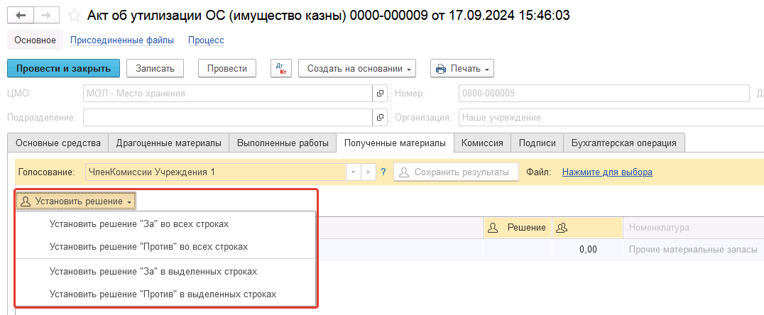
Рисунок 388

После отражения результата голосования в обязательном порядке необходимо сохранить результат голосования, нажав кнопку Сохранить результаты.
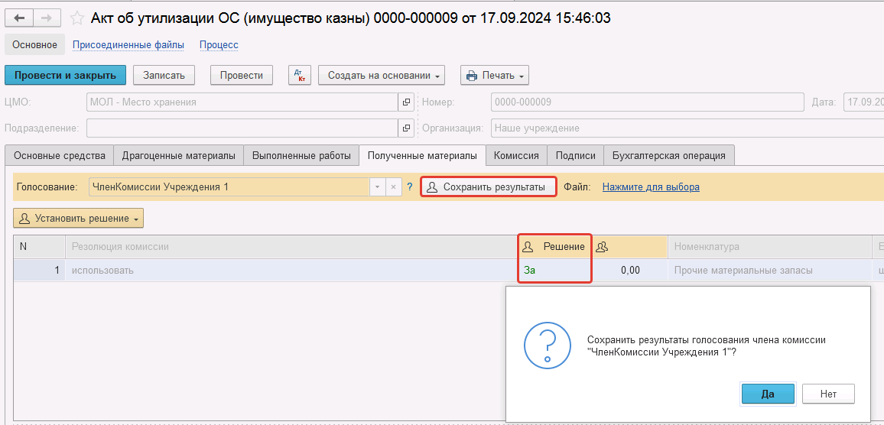
Рисунок 389

После чего выполняем подписание документа при помощи кнопки-резолюции Голосование комиссии.
Рисунок 390

Важно! Если Член комиссии проголосовал против, к документу необходимо прикрепить вложение «Скан-копию документа с особым мнением»
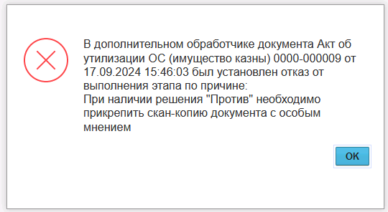
Рисунок 391

Пользователь с ролью Ответственное лицо комиссии имеет возможность контролировать ход состояния голосования членами комиссии.
Для этого пользователь открывает документ, переходит по ссылке Процесс, далее нажимаем по ссылке Ход выполнения группового этапа: Голосование комиссии.

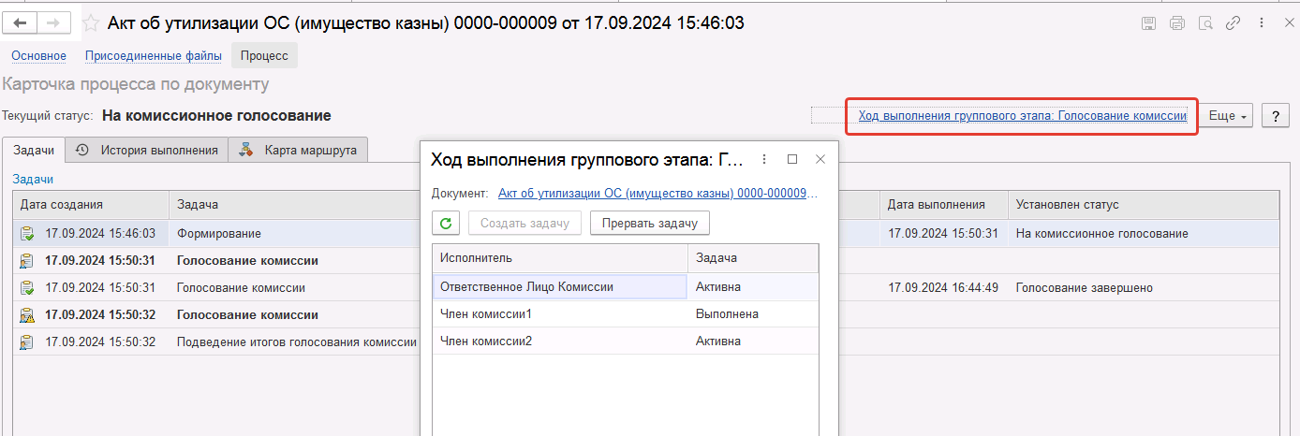
Рисунок 392

В открывшейся форме будет доступна информация о списке исполнителей и статусе выполнения задачи.
В случае невозможности проведения голосования одним из членов комиссии, пользователь с ролью Ответственное лицо комиссии имеет возможность в данной форме прервать задачу пользователя, нажав кнопку Прервать задачу.
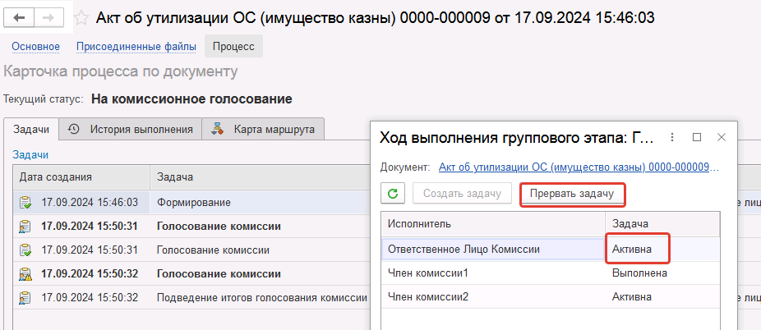
Рисунок 393

В форме документа в окне Процесс задача пользователя будет отображена как отменённая.
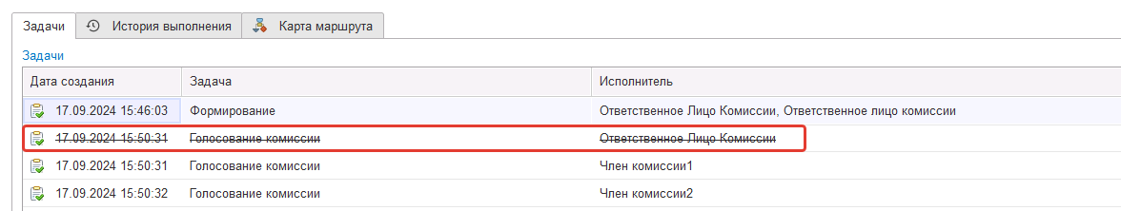
Рисунок 394

В случае невыполнения или частичного выполнения задач процесса Голосование комиссии членами комиссии, результирующее Подведение итогов голосования необходимо выполнить пользователю с ролью Ответственное лицо комиссии.
Важно! В случае успешного выполнения всеми членами комиссии этапа голосования задача «Подведение итогов голосования» автоматически отменяется и документ переходит на этап «Утверждение председателем комиссии»
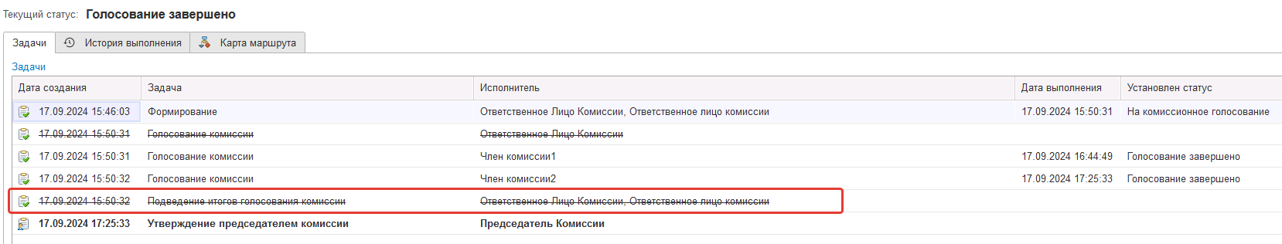
Рисунок 395

Документ по шаблону процесса будет передан на этап Утверждение председателем комиссии для пользователя с ролью Председатель комиссии.
На этапе Утверждение председателем комиссии пользователь с ролью Председатель комиссии выполняет голосование. В поле Голосование пользователь устанавливает решение по кнопке Установить решение, сохраняет результат по кнопке Сохранить результаты.
Важно! Если председателю не доступно голосование, требуется закрыть и повторно открыть документ.
При наличии нескольких номенклатур для установки единого решения для всех строк необходимо использовать значения «Установить решение «За» во всех строках», «Установить решение «Нет» во всех строках».
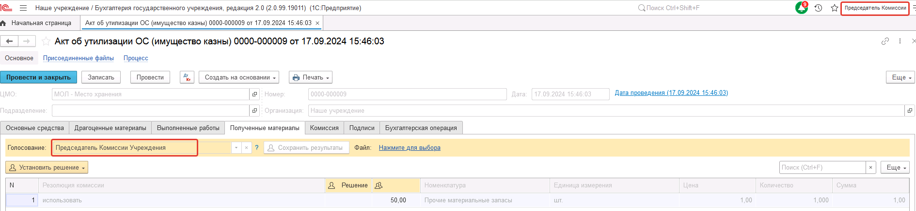
Рисунок 396

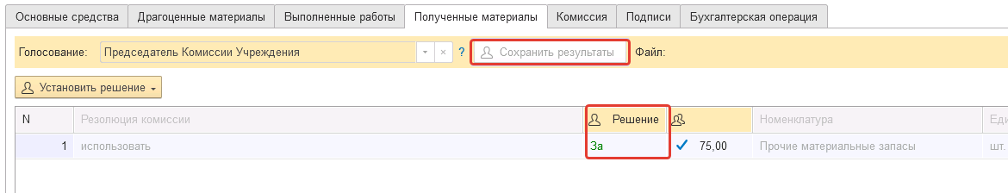
Рисунок 397

Важно! Если Председатель комиссии проголосовал против, к документу необходимо прикрепить вложение «Скан-копию документа с особым мнением» с помощью ссылки «Нажмите для выбора».
Для просмотра кворума голосования можно сформировать лист голосования:
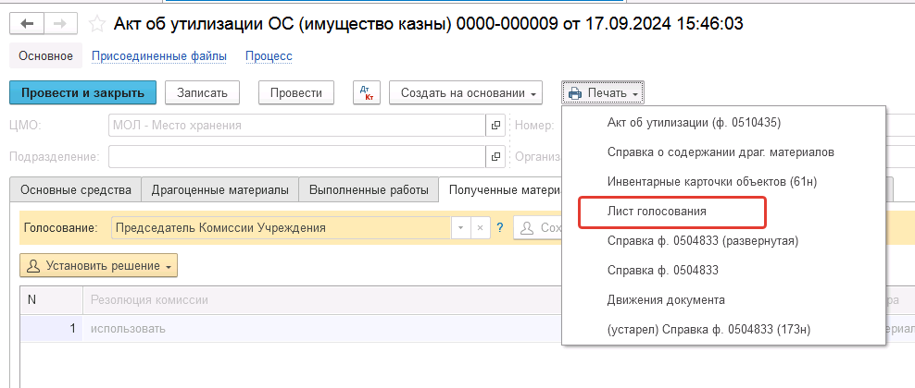
Рисунок 398

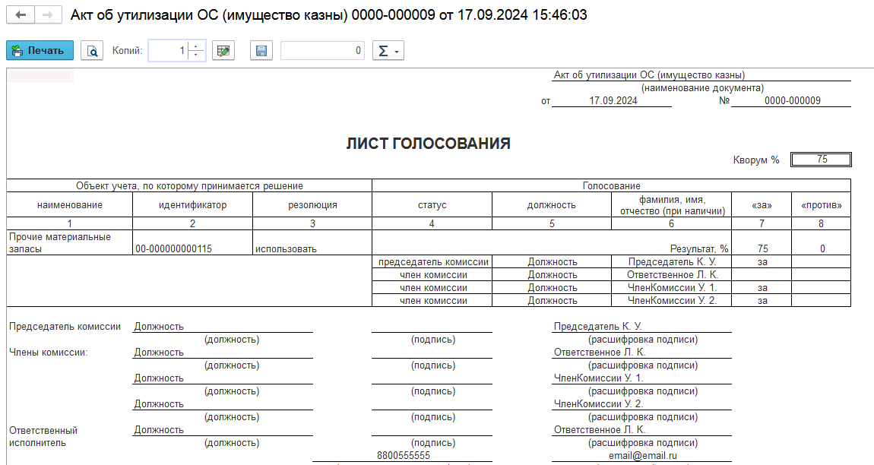
Рисунок 399

После голосования у Председателя комиссии есть возможность утвердить положительные результаты голосования с помощью кнопки Утвердить или отказать с помощью кнопки Отказать.
В случае отрицательной резолюции следует нажать кнопку Отказать. Документ примет статус Не одобрено комиссией.

Рисунок 400

ВАЖНО!!! При утверждении документа Председателем срабатывает проверка контроля решения направления на следующий этап. При этом документ направляется на утверждение Руководителю даже в случае, если по всем строкам не достигнут кворум положительного голосования, поскольку в данном документе комиссия голосует за дальнейшее использование и возможность постановки на баланс материальных ценностей, полученных в результате утилизации. Документ невозможно направить на аннулирование в случае, даже если хотя бы по одной из строк было принято положительное решение. Бухгалтерские записи документа будут сформированы для всех объектов утилизации, независимо от количества строк, содержащих положительное решение.
При положительном утверждении итогов голосования комиссии следует нажать кнопку Утвердить, после чего документ будет отправлен по шаблону процесса на этап Утверждение для пользователя с ролью Руководитель.
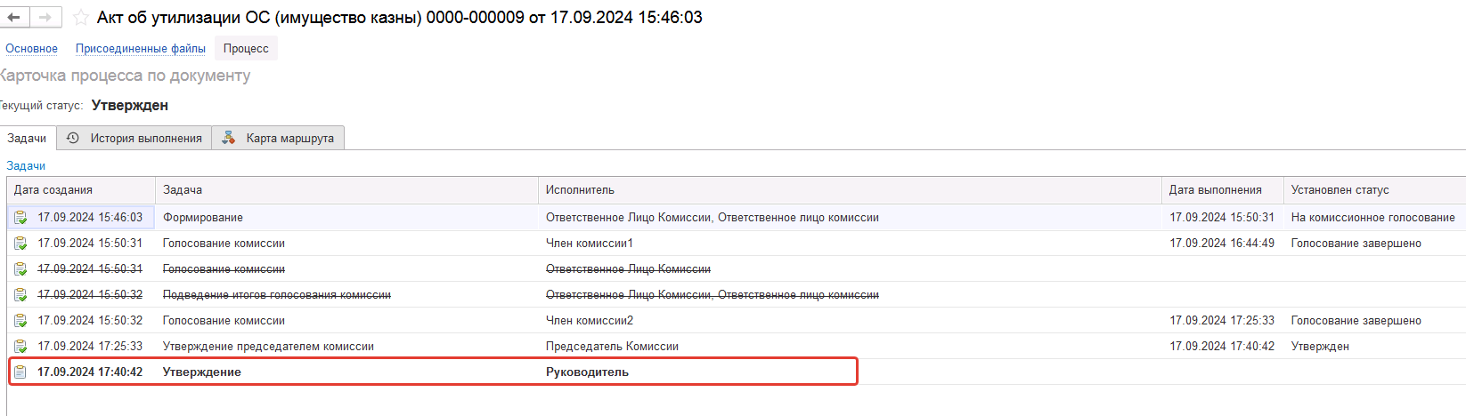
Рисунок 401

Пользователю с ролью Руководитель необходимо ознакомиться с документом, после чего воспользоваться одной из кнопок-резолюций в зависимости от принятого решения: Утвердить или Отказать.
В случае отрицательной резолюции документ примет статус Отказан. Проводки при этом сформированы не будут.
Рисунок 402

После нажатия кнопки-резолюции Утвердить документа пользователем с ролью Руководитель будет установлен статус Отражен в учете и автоматически сформированы бухгалтерские проводки.
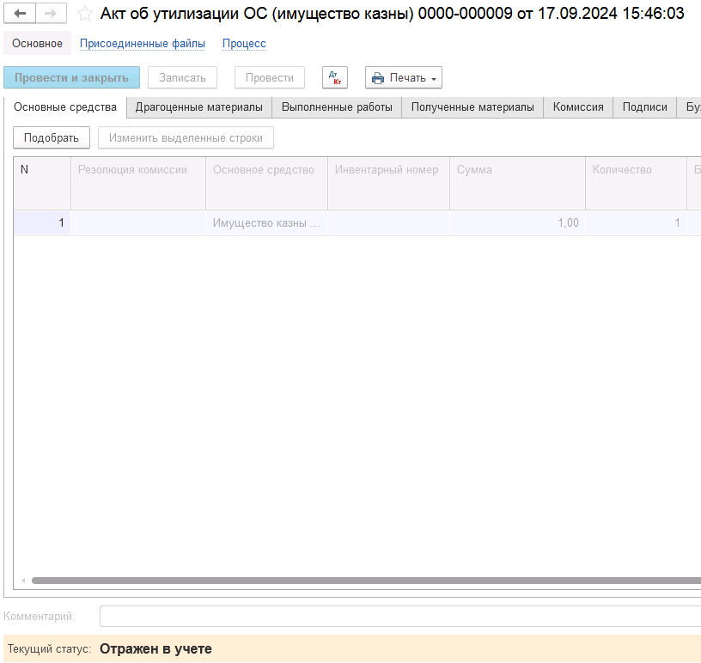
Рисунок 403

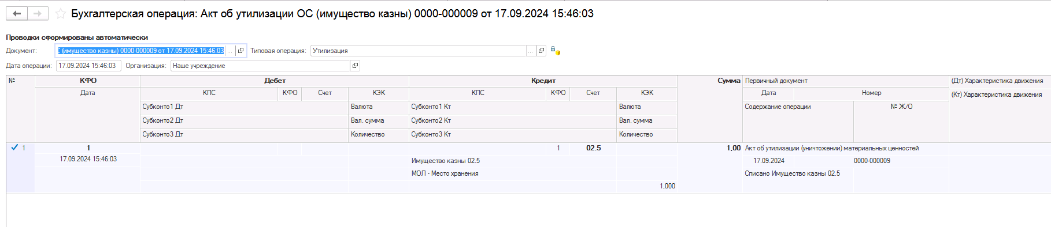
Рисунок 404

После отражения в учёте документ направляется на этап Ознакомление лицу, за которым имущество учитывается/учитывалось. Задача по документу направляется пользователю сотрудника, указанного в реквизите ЦМО документа с ролью Материально-ответственное лицо.
На этапе Ознакомление пользователю необходимо ознакомиться с документом, после чего выполнить задачу по документу при помощи кнопки-резолюции Ознакомлен.
Рисунок 405

Работа с документом завершена, при этом документу присваивается статус Принято к сведению
Рисунок 406

В документе доступны следующие печатные формы:
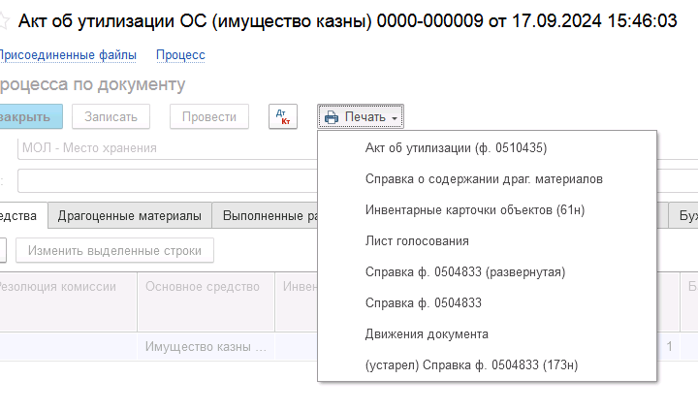
Рисунок 407
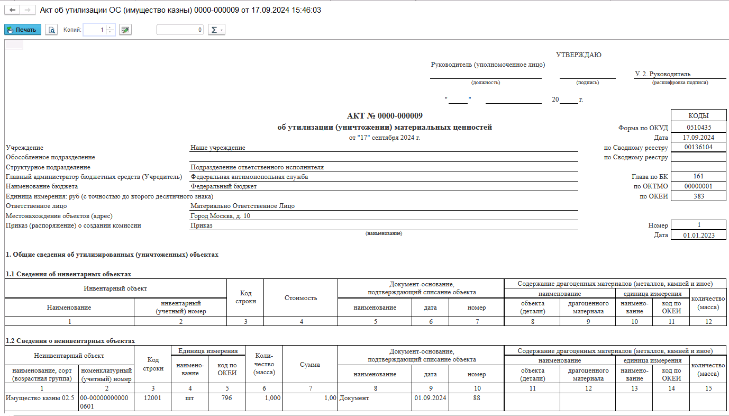
Рисунок 408

Решение о признании объектов нефинансовых активов (ф. 0510441)
Решение о признании объектов нефинансовых активов (ф. 0510441) применяется для оформления Комиссией субъекта учета решения о признании объектов нефинансовых активов и служит для принятия к бухгалтерскому учету объектов основных средств, нематериальных активов, непроизведенных активов, материальных запасов, в отношении которых устанавливается срок эксплуатации.

Бизнес-процесс решения по ОС, НМА, НПА
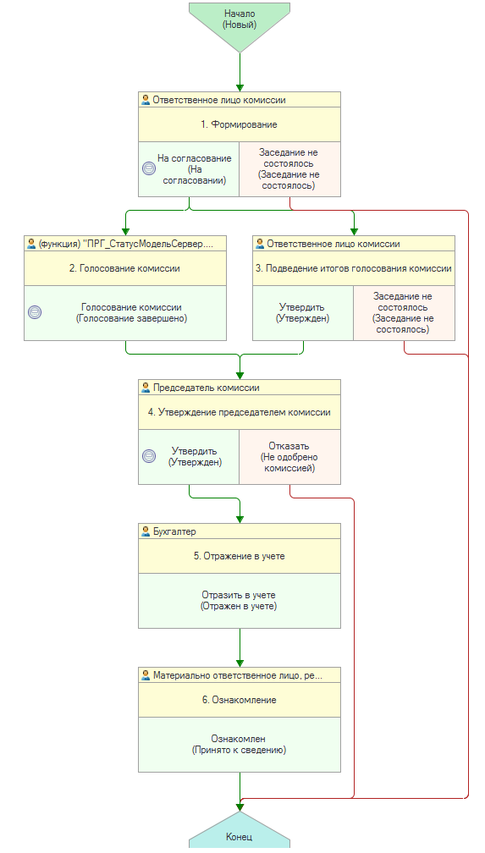
Рисунок 409

Доступ к документу организован через пункт меню быстрого доступа ОС, НМА, НПА раздел Принятие к учету.
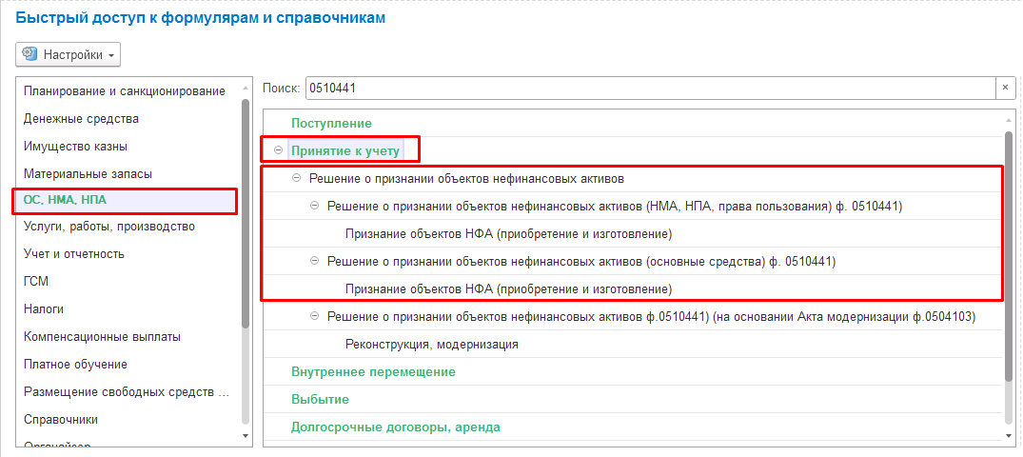
Рисунок 410

Формирование документа
Пользователю с ролью Ответственное лицо комиссии на этапе Формирование следует заполнить следующие реквизиты:
В шапке документа заполнить реквизиты КФО и счет учёта. При этом, для формуляра Решение о признании объектов нефинансовых активов (ф. 0510441) Признание объектов Основных средств (101.00) необходимо указывать только счета группы 101.00, а для формуляра Решение о признании объектов нефинансовых активов (ф. 0510441) Признание объектов НМА, НПА, Прав пользования НМА (102.00, 103.00, 111.60) счета группы 102.00, 103.00, 111.60.
На вкладке Общие сведения необходимо выбрать получателя из справочника ЦМО
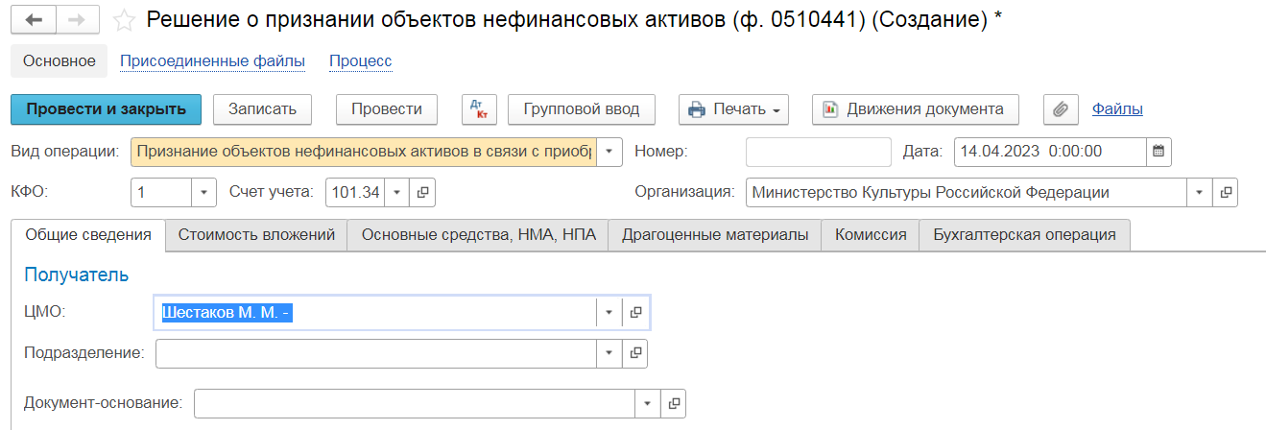
Рисунок 411

На вкладке Стоимость вложений необходимо выбрать объект вложений (элемент справочника Основные средства с видом НФА «Капитальные вложения»), поля «Счет вложений», «Сумма вложений», «Стоимость единицы», «ЦМО», «КПС», «Количество», «Сумма», «Отразить в карточке капвложений» заполнятся автоматически. Так же необходимо выбрать Карточку капвложений.
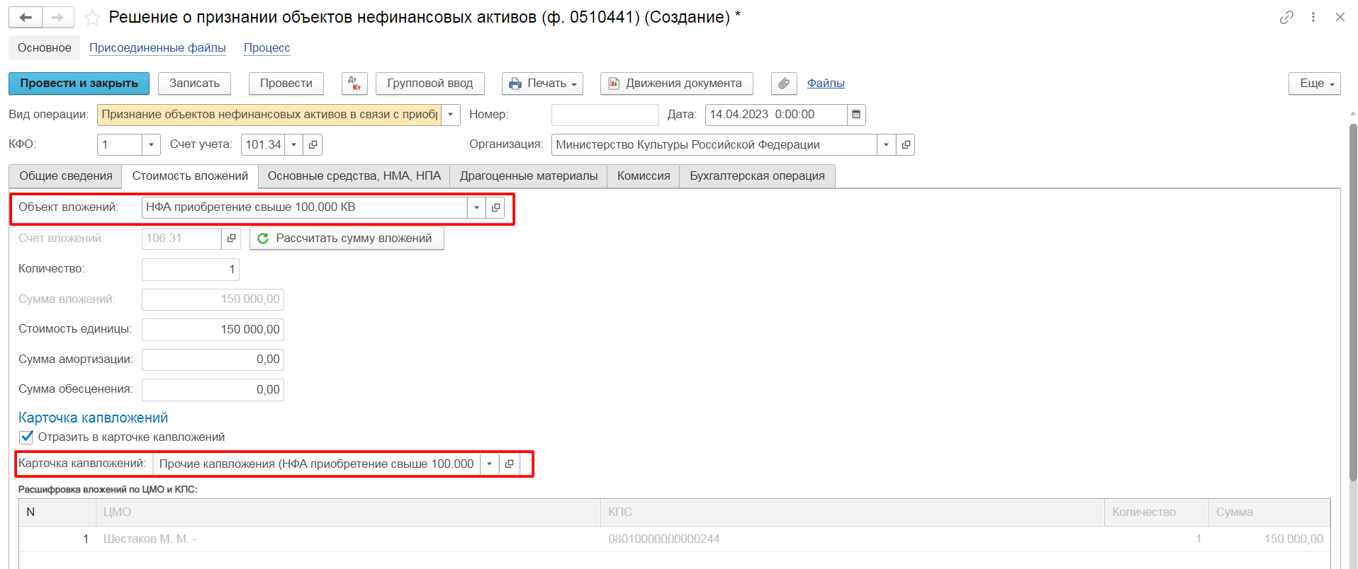
Рисунок 412

Также объект вложений может быть заполнен методом подбора по остаткам. Для этого необходимо на вкладке Стоимость вложений нажать кнопку Подобрать по остаткам, при этом будут отображены остатки по счетам 106.00.
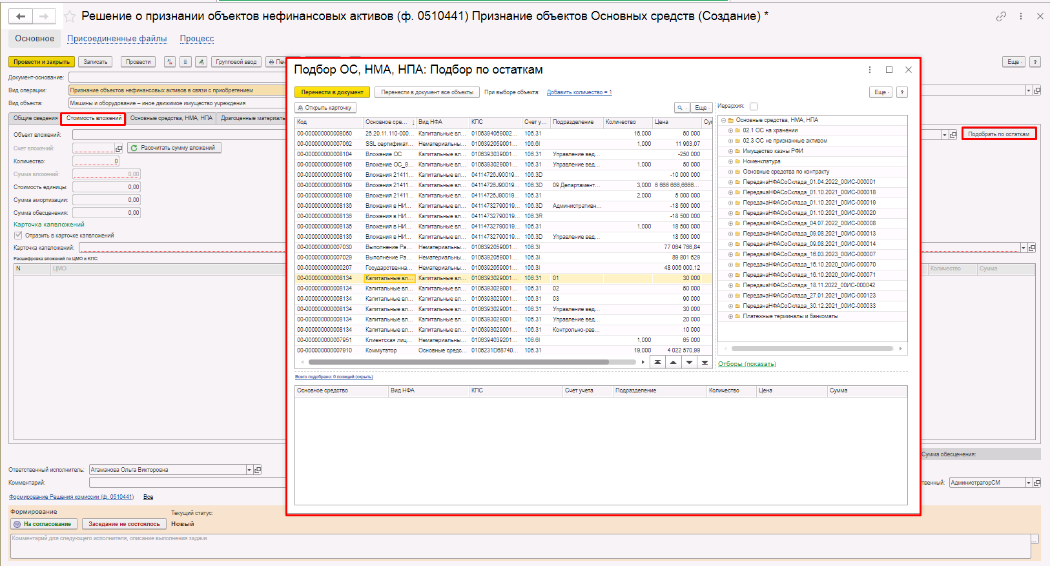
Рисунок 413

На вкладке Основные средства необходимо подобрать созданный новый элемент справочника «ОС, НМА, НПА» с видом НФА «Основное средство» (для формуляра Решение о признании объектов нефинансовых активов (ф. 0510441) Признание объектов НМА, НПА, Прав пользования НМА (102.00, 103.00, 111.60) с видом НФА «Нематериальные активы», «Непроизведенные активы», «Права пользования ОС, НПА»). При этом будут заполнены реквизиты Объект ОС, НМА, НПА и количество.
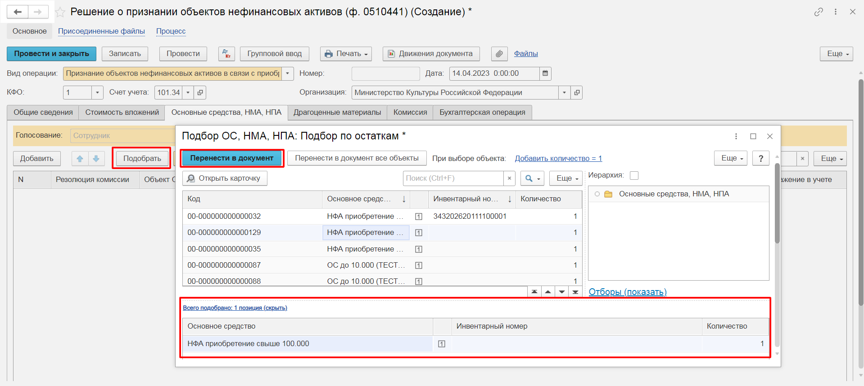
Рисунок 414

ВАЖНО! Ручное заполнение реквизита Стоимость недоступно и выполняется автоматически. Для этого необходимо вернуться на вкладку Стоимость вложений и нажать кнопку «Рассчитать сумму вложений» при этом будет заполнен реквизит Стоимость, флаг Ввести в эксплуатацию автоматически не будет установлен для ОС стоимостью более 100 000 руб.
Далее необходимо заполнить поля «КПС», «Стоимость», создать инвентарный номер для объектов, стоимость которых свыше 10000 руб.
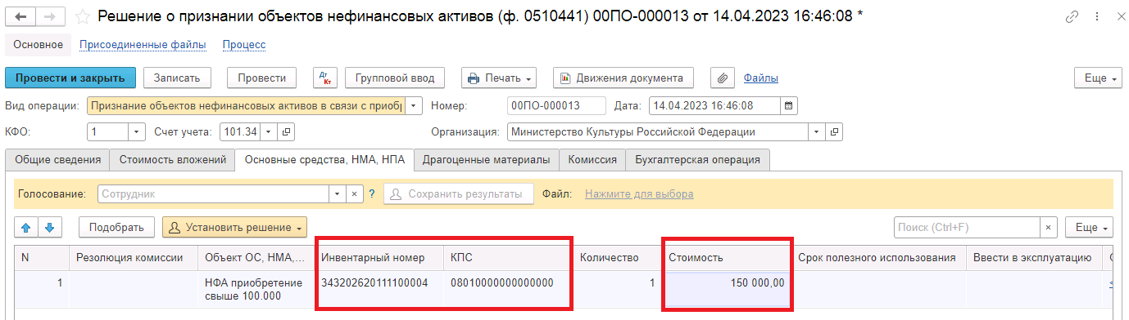
Рисунок 415

Для формуляра Решение о признании объектов нефинансовых активов (ф. 0510441) Признание объектов Основных средств (101.00) требуется обязательно указать срок полезного использования. Затем, при необходимости, установить флаг «Инвентарная карточка» и номер инвентарной карточки.
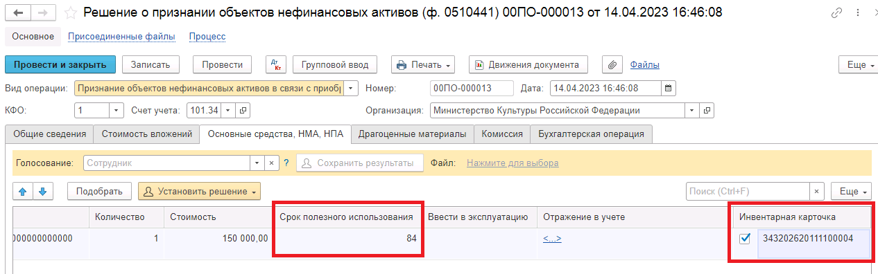
Рисунок 416

Важно! Для формуляра Решение о признании объектов нефинансовых активов (ф. 0510441) Признание объектов Основных средств (101.00) флаг «Ввести в эксплуатацию» запрещён к ручной установке на всех этапах БП.
Для объектов библиотечного фонда флаг «Ввести в эксплуатацию» может быть установлен при помощи команды Изменить выделенные строки – Заполнить реквизиты командной панели вкладки Основные средства, НМА, НПА.
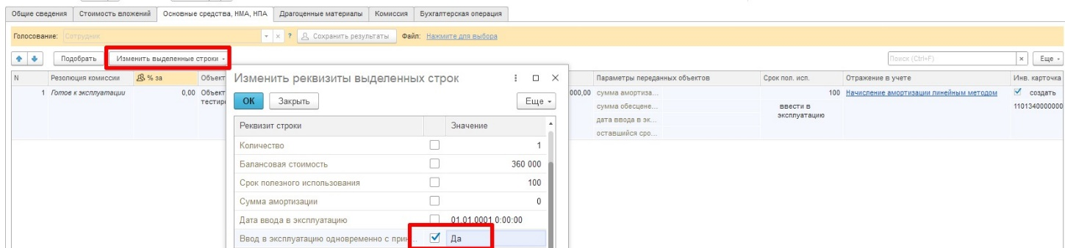
Рисунок 417

ВАЖНО! При этом, в случае если посредством кнопки Изменить выделенные строки – Заполнить реквизиты командной панели флаг был установлен для иных объектов ОС (Вид НФА в инв. карточке не равно Библиотечный фонд), при нажатии кнопки-резолюции На согласование будет выведено соответствующее блокирующее сообщение об ошибке.

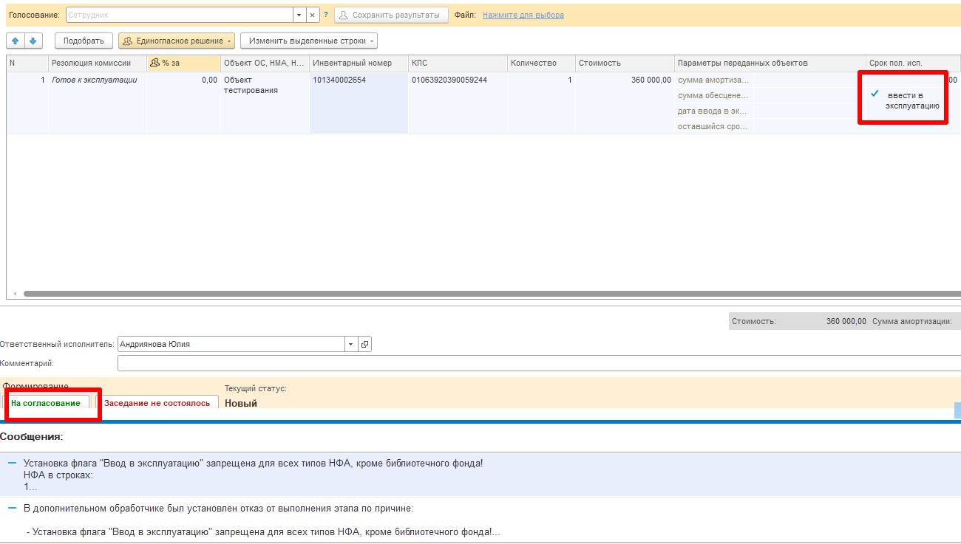
Рисунок 418
Для формуляра Решение о признании объектов нефинансовых активов (ф. 0510441) Признание объектов НМА, НПА, Прав пользования НМА (102.00, 103.00, 111.60) флаг доступен для редактирования.
В поле «Резолюция комиссии» указывается решение, принятое по объекту. Например, принять объект НФА к учету
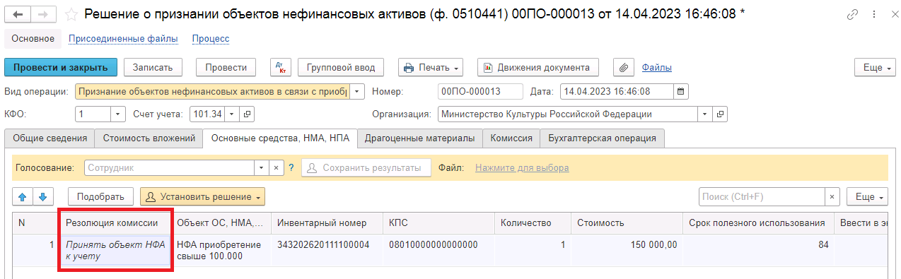
Рисунок 419

Вкладка Драгоценные материалы заполняется при необходимости
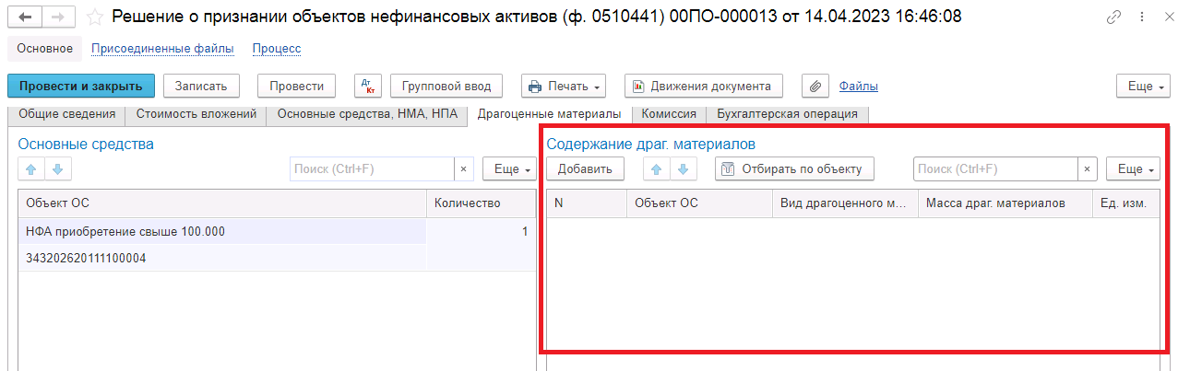
Рисунок 420

Заполнение вкладки Комиссия
Переходим на вкладку Комиссия.
В поле Комиссия переходим в справочник Комиссии и выбираем из списка нужное значение. В случае если требуемая комиссия отсутствует, то создаём новую комиссию (элемент справочника).
При создании элемента справочника Комиссии, следует удостовериться, что в состав комиссии включены сотрудники, имеющие актуальную учётную запись пользователя, под которым присутствует возможность войти в программу и установить результат голосования.
Важно обратить внимание на наличие корректно выполненного Сопоставление текущего Пользователя с Физическим лицом и Сотрудником для всех сотрудников, указанных в табличной части Состав комиссии.
При создании нового элемента в справочнике Комиссии обращаем внимание на следующие обязательные реквизиты:
В шапке элемента обязательно требуется заполнить реквизит Наименование:
Рисунок 421

Далее необходимо заполнить реквизиты Номер, Дата и Наименование на вкладке Приказ о создании комиссии.
Рисунок 422
В случае если данную комиссию требуется применять при проведении инвентаризации, необходимо установить флаг «Инвентаризационная» в шапке элемента. При установленном флажке в составе комиссии могут формироваться рабочие комиссии.
Рисунок 423
Далее на вкладке Кворумы требуется заполнить реквизиты «Кворум, минимальный % присутствующих», «Минимальный % голосов «за» присутствующих».
Рисунок 424
В случае если в расчёт процента показателя «Минимальный % голосов «за» присутствующих» должен входить голос председателя комиссии, устанавливаем флаг «с учетом голоса председателя».
В таблице Состав комиссии подбираем членов комиссии, в том числе председателя комиссии, путем выбора элементов справочника Сотрудники.
Рисунок 425
При этом в колонке «Статус члена комиссии» для председателя комиссии необходимо указать соответствующий статус.
Допустимые значение статуса члена комиссии определяются значением флажка "Инвентаризационная".
В случае если флаг "Инвентаризационная" не установлен, статус члена комиссии выбирается из списка:
- Председатель комиссии;
- Член комиссии.
Рисунок 426

При установленном флажке "Инвентаризационная" статус члена комиссии выбирается из списка:
- Председатель комиссии;
- Заместитель председателя комиссии;
- Уполномоченное председателем лицо;
- Член комиссии;
- Эксперт; (указанный статус не применяется в ГИИС ЭБ!)
- Заместитель уполномоченного председателем лица.

Рисунок 427

Важно! Статус члена комиссии "Заместитель уполномоченного председателем лица" не предусмотрен законодательством. Ответственность за использование такого статуса возлагается на пользователя.
Важно! Статусы члена комиссии "Заместитель председателя комиссии", "Заместитель уполномоченного председателем лица" учитываются только при применении данной комиссии в инвентаризационных описях по приказу Минфина 61н.
Также напротив сотрудника – ответственного исполнителя инвентаризационной комиссии следует установить флаг в колонке Ответственный исполнитель. В этом случае в ходе заполнения инвентаризационных описей по приказу 61н автоматически заполнится реквизит Ответственный исполнитель инв. комиссии в подвале документа Описи.
Рисунок 428

Заполняем в документ
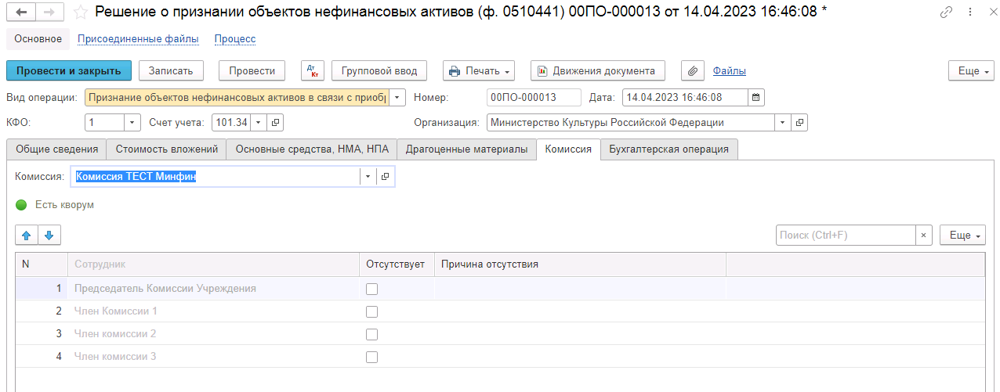
Рисунок 429

В случае отсутствия какого-либо из членов комиссии, следует установить значение в поле Отсутствует, и обязательно указать причину отсутствия.
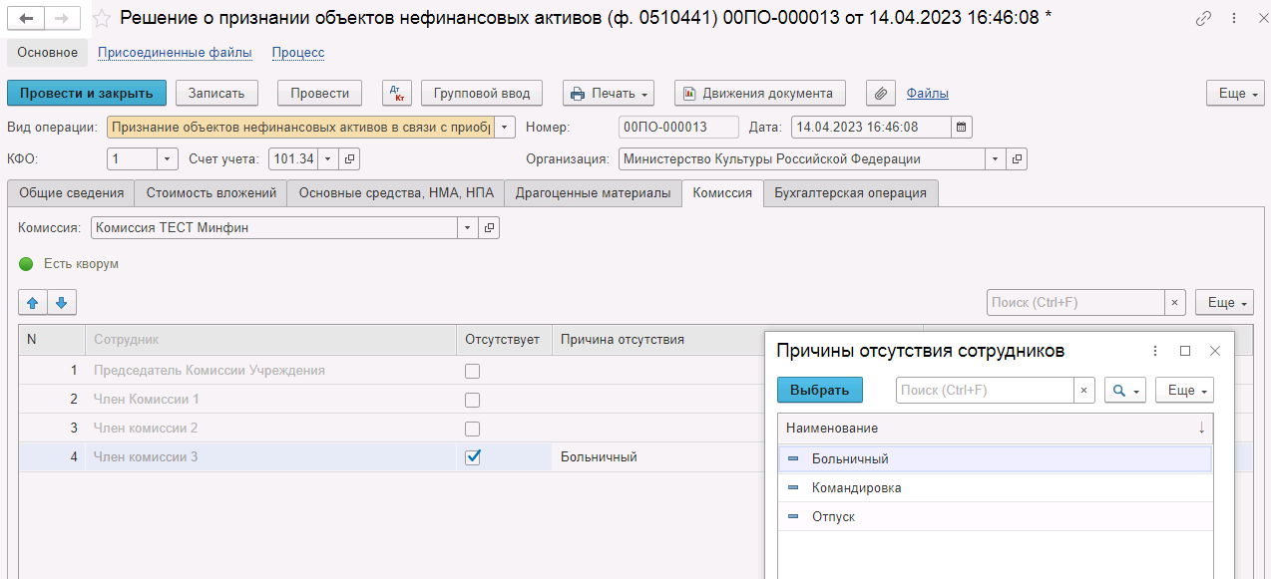
Рисунок 430

Важно! Если количество отсутствующих членов комиссии будет больше допустимого для создания кворума присутствия, на вкладке Комиссия загорится серый индикатор, и появится надпись Нет кворума.
Вкладка Бухгалтерская операция заполняется автоматически
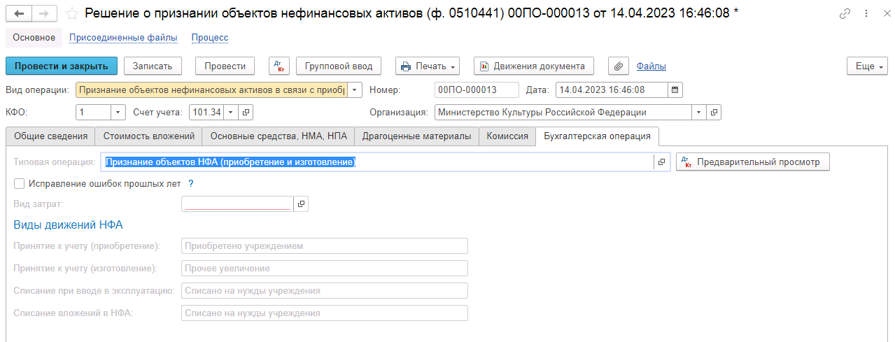

Рисунок 431

Первый этап имеет два статуса выполнения
«На согласование», «Заседание не состоялось»
Рисунок 432

Отправляем документ На согласование.
Перед отправкой на следующий этап по шаблону процесса, выполняется проверка корректности заполнения реквизита Счёт учёта в зависимости от вида формуляра:
Для формуляра Решение о признании объектов нефинансовых активов (ф. 0510441) Признание объектов Основных средств (101.00) выполняется проверка Счет в группе 101.00, если условие не выполняется (т.е. указан счёт не из группы 101.00), то будет отображено сообщение:
«Для Признания объектов НМА, НПА и Прав пользования НМА следует использовать формуляр "Признание объектов НМА, НПА, Прав пользования НМА (102.00, 103.00, 111.60)"!»
Для формуляра Решение о признании объектов нефинансовых активов (ф. 0510441) Признание объектов НМА, НПА, Прав пользования НМА (102.00, 103.00, 111.60) выполняется проверка Счет НЕ в группе 101.00, если условие не выполняется (т.е. указан счёт из группы 101.00), то будет отображено сообщение:
«Для Признания объектов Основных средств следует использовать формуляр "Признание объектов Основных средств (101.00)"!»
При отправке документа на следующий этап по шаблону процесса, будет проверен показатель «кворум, минимальный % присутствующих» в соотношении с отсутствующими сотрудниками.
В случае, если минимальный кворум присутствующих не соблюден, будет выдано сообщение.
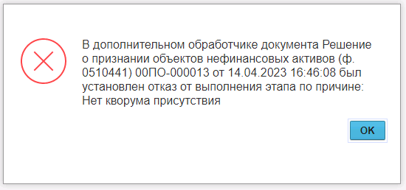
Рисунок 433

В данном случае доступно завершение работы над документом по кнопке «Заседание не состоялось» при этом завершится работа с документом.
Также на этапе отправки происходит проверка на указание причины отсутствия сотрудников. Если для члена комиссии установлен флаг отсутствия, но не указана причина отсутствия, будет выведено соответствующее сообщение.
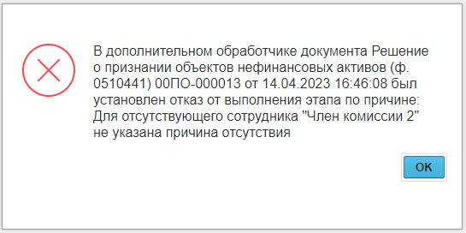
Рисунок 434

ВАЖНО! В связи с тем, что после отражения в учёте с документом должен ознакомиться сотрудник, указанный в реквизите ЦМО, при отправке документа на следующий этап по шаблону бизнес-процесса выполняется блокирующий контроль наличия в программе зарегистрированного пользователя для сотрудника из реквизита ЦМО.
В случае отсутствия пользователя или некорректно настроенного сопоставления пользователя, физического лица и сотрудника будет выведено сообщение об ошибке.

Рисунок 435

В случае если зарегистрированный пользователь найден, но указанному пользователю не назначена роль Материально ответственное лицо, будет также отображено сообщение об ошибке:

Рисунок 436

В ситуации, если минимальный кворум присутствующих соблюден, то при нажатии кнопки На согласование, документ будет отправлен одновременно на второй и третий этап для исполнения.
Второй этап шаблона процесса отвечает за голосование всеми членами комиссии, третий этап отвечает за подведение итогов проведенного голосования.
После отправки документа на согласование, процесс шаблона выглядит следующим образом:
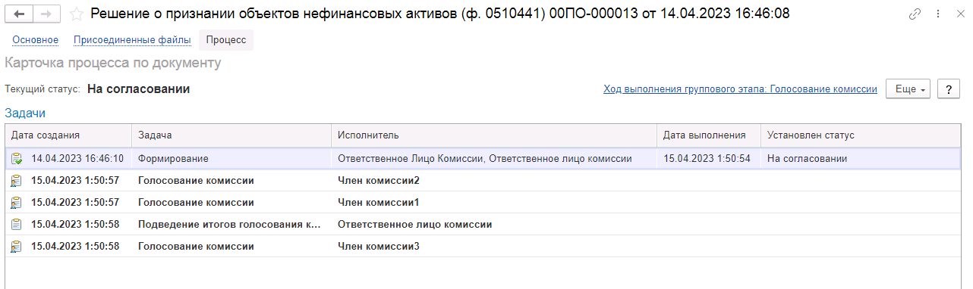
Рисунок 437

Автоматически будут сформированы задачи пользователя на всех членов комиссии и куратора (третий этап Подведение итогов голосования).
Далее каждый член комиссии принимает задачу к исполнению.
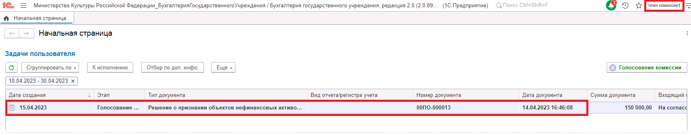
Рисунок 438

В открывшейся форме документа переходим на вкладку Основные средства.
В поле Голосование на вкладке Основные средства, НМА, НПА автоматически выведется сотрудник равный пользователю, под которым выполняется задача.
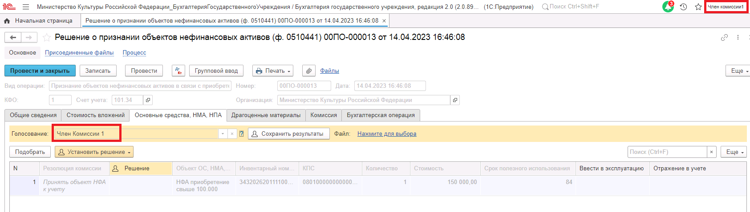
Рисунок 439

Далее по кнопке Установить решение устанавливаем значение результат голосования «За» или «Против». В случае принятия решения «Против» необходимо с помощью ссылки «Нажмите для выбора» обязательно добавить файл с особым мнением текущего члена комиссии.

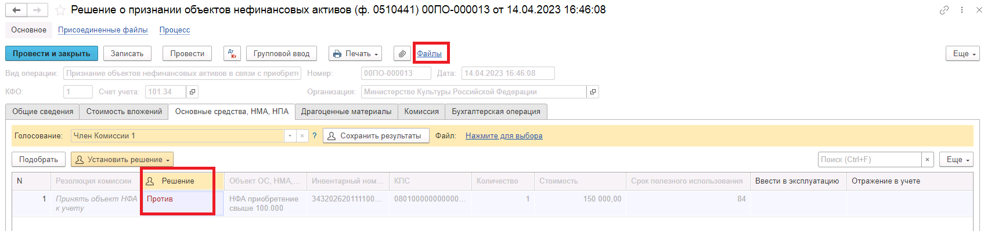
Рисунок 440

При наличии нескольких основных средств для установки единого решения для всех строк необходимо использовать значения «Установить решение «За» во всех строках», «Установить решение «Нет» во всех строках».
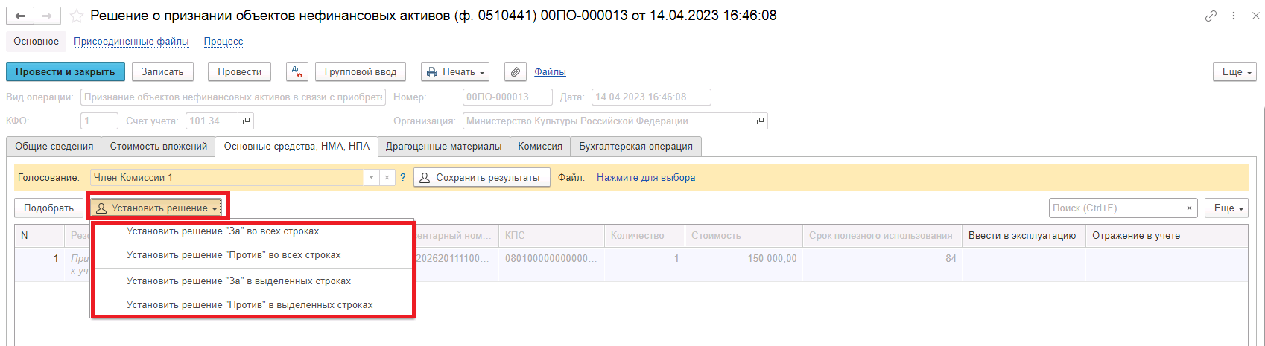
Рисунок 441

После отражения результата голосования в обязательном порядке необходимо сохранить результат голосования, нажав кнопку Сохранить результаты.
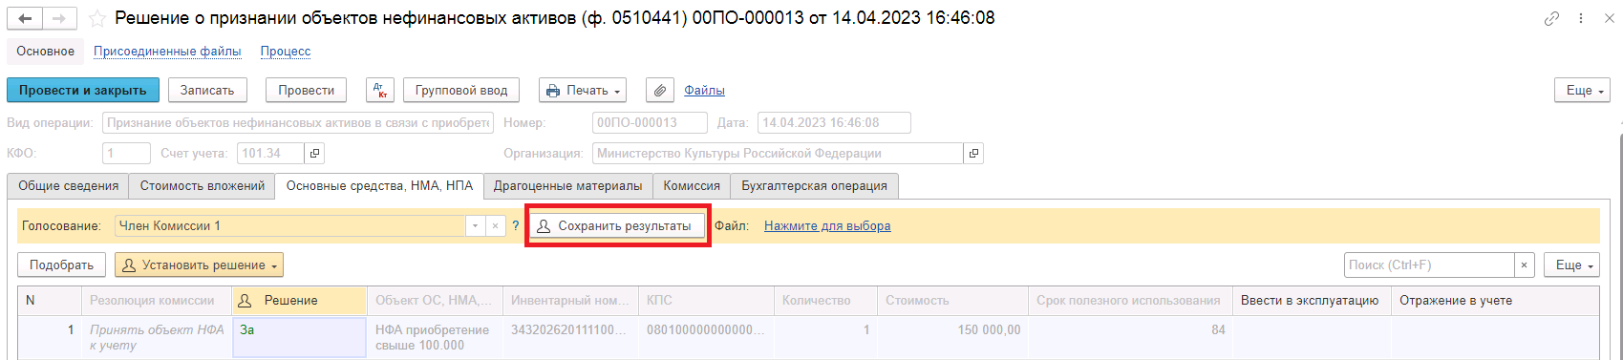
Рисунок 442

Затем отправляем документ по шаблону процесса нажав кнопку Голосование комиссии.
Статус документа будет установлен как На согласовании.
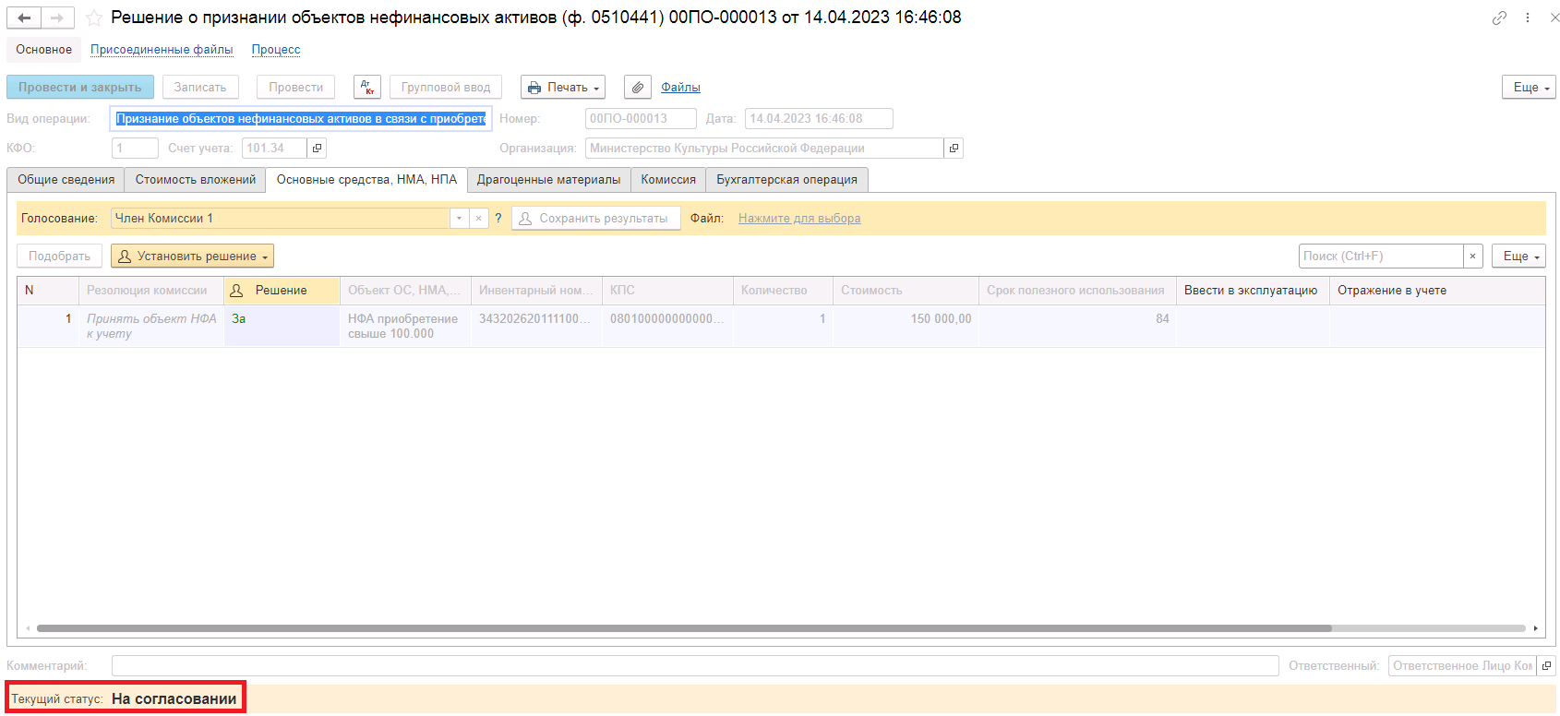
Рисунок 443

Пользователь с ролью Ответственное лицо комиссии имеет возможность контролировать ход состояния голосования членами комиссии.
Для этого пользователь открывает документ, переходит по ссылке Процесс, далее нажимаем по ссылке Ход выполнения группового этапа: Голосование комиссии.
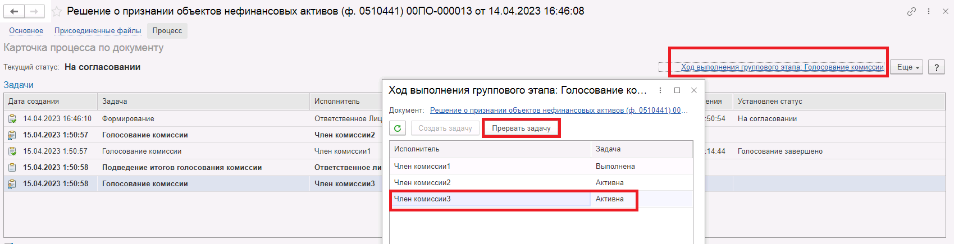
Рисунок 444

В открывшейся форме будет доступна информация о списке исполнителей и статусе выполнения задачи.
В случае невозможности проведения голосования одним из членов комиссии, пользователь с ролью Ответственное лицо комиссии имеет возможность в данной форме прервать задачу пользователя, нажав кнопку Прервать задачу.

В форме документа в окне Процесс задача пользователя будет отображена как отмененная.
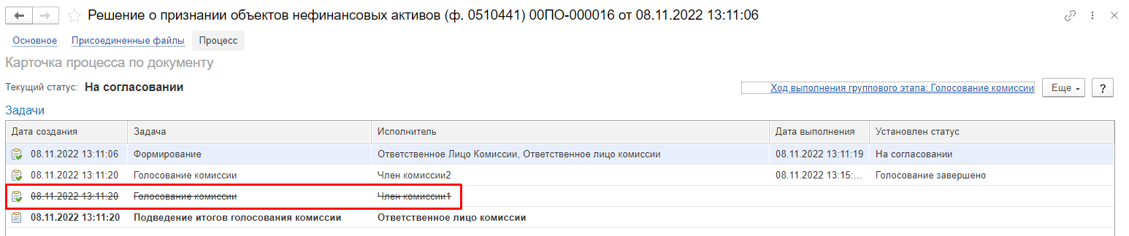
Рисунок 445

В случае, если все члены комиссии проголосовали самостоятельно, задача Подведение итогов голосования будет автоматически отменена.
Важно! Исполнение задачи на этапе Подведение итогов голосования комиссии требуется только в случае, если кто-либо из членов комиссии не смог выполнить голосование.
После выполнения / невыполнения задач процесса Голосование комиссии членами комиссии, результирующее Подведение итогов голосования необходимо выполнить пользователю с ролью Ответственное лицо комиссии.
Важно! Исполнение задачи на этапе Подведение итогов голосования требуется в случае если кто-либо из членов комиссии не смог выполнить голосование.
На данном этапе так же добавлена кнопка «Заседание не состоялось», применяется в случае невозможности завершить голосование комиссией согласно установленного кворума.
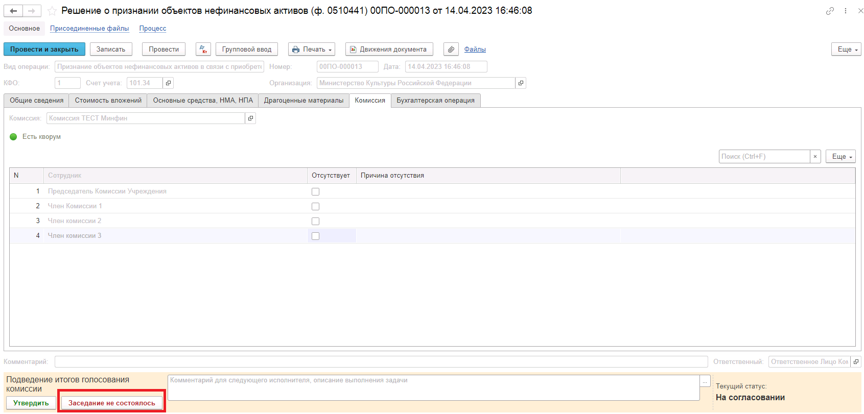
Рисунок 446

В случае если все члены комиссии проголосовали, задача будет автоматически отменена.
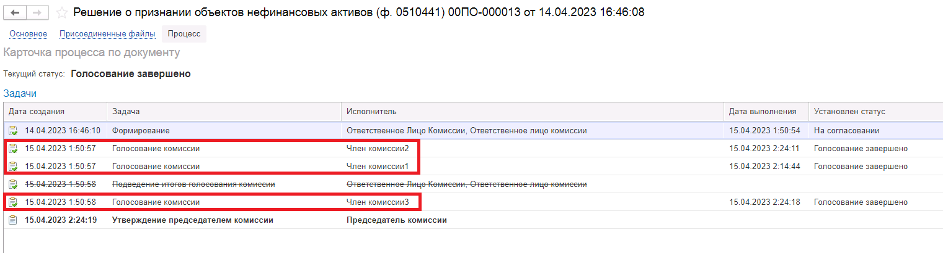
Рисунок 447

Документ автоматически будет отправлен на этап Утверждение председателем комиссии для пользователя с ролью Председатель комиссии.
Рисунок 448

На этапе Утверждение председателем комиссии пользователь с ролью Председатель комиссии выполняет голосование. В поле Голосование пользователь устанавливает решение по кнопке Установить решение, сохраняет результат по кнопке Сохранить результаты.
В случае принятие решения «Против» необходимо с помощью ссылки «Нажмите для выбора» обязательно добавить файл с особым мнением председателя комиссии.
Важно! Если председателю не доступно голосование, требуется закрыть и повторно открыть документ.
Для просмотра кворума голосования необходимо сформировать лист голосования.

Рисунок 449

Рисунок 450

После голосования у Председателя комиссии есть возможность утвердить положительные результаты голосования с помощью кнопки Утвердить или направить документ для аннулирования с помощью кнопки Отказать.
В случае отрицательной резолюции следует нажать кнопку Отказать. Документ примет статус Отказан.
Рисунок 451

ОЧЕНЬ ВАЖНО!!! При утверждении документа Председателем срабатывает проверка контроля решения направления на следующий этап. Документ невозможно направить на утверждение в случае, если по всем строкам не достигнут кворум положительного голосования. Также документ невозможно направить на аннулирование в случае, если хотя бы по одной из строк было принято положительное решение. При этом бухгалтерские записи документа будут сформированы только по строкам, содержащим положительное решение. По остальным строкам в документе будет пометка «Снято с обсуждения».
При положительном утверждении итогов голосования комиссии документ будет отправлен по шаблону процесса на этап Отражение в учете для пользователя с ролью Бухгалтер.
Пользователь с ролью Бухгалтер на вкладке Основные средства НМА, НПА заполняет поля «Порядок погашения стоимости», «Способ начисления амортизации», «Счет учета затрат», «КПС затрат», «КЭК затрат». Необходимо выбрать объект вложений, поля «Счет вложений», «Сумма вложений», «Стоимость единицы», «ЦМО», «КПС», «Количество», «Сумма», «Отразить в карточке капвложений» заполнятся автоматически. Так же необходимо выбрать Карточку капвложений.
Рисунок 452

На вкладке Бухгалтерская операция указывает вид затрат
Рисунок 453

Бухгалтер отражает в учете решение. В момент отражения документа по учету происходит формирование проводок.
Рисунок 454

Важно! Бухгалтерская операция будет сформирована только при положительном результате голосования комиссии: если соблюден кворум, а также результат голосования утвержден Председателем комиссии.

Документ направляется на этап Ознакомление лицу, за которым имущество учитывается/учитывалось. Задача по документу направляется пользователю сотрудника, указанного в реквизите ЦМО документа с ролью Материально-ответственное лицо.
На этапе Ознакомление пользователю необходимо ознакомиться с документом, после чего выполнить задачу по документу при помощи кнопки-резолюции Ознакомлен.
Рисунок 455
Работа с документом завершена, при этом документу присваивается статус Принято к сведению.
Рисунок 456

Бизнес-процесс решения по ОС, НМА, НПА (на основании Акта модернизации ф. 0504103)
Решение о признании объектов нефинансовых активов (ф. 0510441) (на основании Акта модернизации ф. 0504103) применяется для оформления Комиссией субъекта учета решения о признании объектов нефинансовых активов и служит для принятия к бухгалтерскому учету объектов основных средств, нематериальных активов, непроизведенных активов, вследствие модернизации реконструкции.
Бизнес-процесс по формуляру:
Рисунок 457

Доступ к документу организован через пункт меню быстрого доступа ОС, НМА, НПА раздел Принятие к учету.
Рисунок 458

Формирование документа
Пользователю с ролью Ответственное лицо комиссии на этапе Формирование следует заполнить следующие реквизиты:
В шапке документа необходимо указать документ-основание, выбрав тип данных Реконструкция, модернизация ОС, НМА, НПА и далее документ Акт о приеме-сдаче отремонтированных, реконструированных и модернизированных ОС ф.0504103 (Реконструкция, модернизация ОС, НМА, НПА).
В шапке КФО и Счет учета будут заполнены по документу-основанию.
Рисунок 459

Рисунок 460

На вкладке Общие сведения автоматически заполняются реквизиты Получатель, Отправитель и Договор из документа-основания.
Рисунок 461

На вкладке Стоимость вложений автоматически указываются объект вложений (элемент справочника Основные средства с видом НФА «Капитальные вложения»), поля «Счет вложений», «Сумма вложений», «Стоимость единицы», «ЦМО», «КПС», «Количество», «Сумма», «Отразить в карточке капвложений» заполнятся автоматически. Так же необходимо выбрать Карточку капвложений.
Рисунок 462

На вкладке Основные средства из документа-основания автоматически заполнится информация об основном средстве. Ручное заполнение реквизитов: Объект ОС, НМА, НПА, Инвентарный номер, КПС, Стоимость вложений, Стоимость объектов и Срок полезного использования – недоступно и выполняется автоматически.
Рисунок 463

В поле «Резолюция комиссии» указывается решение, принятое по объекту.
Рисунок 464

На вкладке Сведения о видах работ данные автоматически заполнятся из документа-основания. Реквизит Виды работ доступно для ручного редактирования.
Рисунок 465

Заполнение вкладки Комиссия
Переходим на вкладку Комиссия.
В поле Комиссия переходим в справочник Комиссии и выбираем из списка нужное значение. В случае если требуемая комиссия отсутствует, то создаём новую комиссию (элемент справочника).
При создании элемента справочника Комиссии, следует удостовериться, что в состав комиссии включены сотрудники, имеющие актуальную учётную запись пользователя, под которым присутствует возможность войти в программу и установить результат голосования.
Важно обратить внимание на наличие корректно выполненного Сопоставление текущего Пользователя с Физическим лицом и Сотрудником для всех сотрудников, указанных в табличной части Состав комиссии.
При создании нового элемента в справочнике Комиссии обращаем внимание на следующие обязательные реквизиты:
В шапке элемента обязательно требуется заполнить реквизит Наименование:
Рисунок 466

Далее необходимо заполнить реквизиты Номер, Дата и Наименование на вкладке Приказ о создании комиссии.
Рисунок 467
В случае если данную комиссию требуется применять при проведении инвентаризации, необходимо установить флаг «Инвентаризационная» в шапке элемента. При установленном флажке в составе комиссии могут формироваться рабочие комиссии.
Рисунок 468
Далее на вкладке Кворумы требуется заполнить реквизиты «Кворум, минимальный % присутствующих», «Минимальный % голосов «за» присутствующих».
Рисунок 469
В случае если в расчёт процента показателя «Минимальный % голосов «за» присутствующих» должен входить голос председателя комиссии, устанавливаем флаг «с учетом голоса председателя».
В таблице Состав комиссии подбираем членов комиссии, в том числе председателя комиссии, путем выбора элементов справочника Сотрудники.
Рисунок 470
При этом в колонке «Статус члена комиссии» для председателя комиссии необходимо указать соответствующий статус.
Допустимые значение статуса члена комиссии определяются значением флажка "Инвентаризационная".
В случае если флаг "Инвентаризационная" не установлен, статус члена комиссии выбирается из списка:
- Председатель комиссии;
- Член комиссии.
Рисунок 471

При установленном флажке "Инвентаризационная" статус члена комиссии выбирается из списка:
- Председатель комиссии;
- Заместитель председателя комиссии;
- Уполномоченное председателем лицо;
- Член комиссии;
- Эксперт; (указанный статус не применяется в ГИИС ЭБ!)
- Заместитель уполномоченного председателем лица.

Рисунок 472

Важно! Статус члена комиссии "Заместитель уполномоченного председателем лица" не предусмотрен законодательством. Ответственность за использование такого статуса возлагается на пользователя.
Важно! Статусы члена комиссии "Заместитель председателя комиссии", "Заместитель уполномоченного председателем лица" учитываются только при применении данной комиссии в инвентаризационных описях по приказу Минфина 61н.
Также напротив сотрудника – ответственного исполнителя инвентаризационной комиссии следует установить флаг в колонке Ответственный исполнитель. В этом случае в ходе заполнения инвентаризационных описей по приказу 61н автоматически заполнится реквизит Ответственный исполнитель инв. комиссии в подвале документа Описи.
Рисунок 473

Заполняем в документ
Рисунок 474

В случае отсутствия какого-либо из членов комиссии, следует установить значение в поле Отсутствует, и обязательно указать причину отсутствия.
Рисунок 475

Важно! Если количество отсутствующих членов комиссии будет больше допустимого для создания кворума присутствия, на вкладке Комиссия загорится серый индикатор, и появится надпись Нет кворума.

Вкладка Бухгалтерская операция заполняется автоматически
Рисунок 476

Первый этап имеет два статуса выполнения «На согласование», «Заседание не состоялось».
Рисунок 477

Отправляем документ На согласование.
При отправке документа на следующий этап по шаблону процесса, будет проверен показатель «кворум, минимальный % присутствующих» в соотношении с отсутствующими сотрудниками.
В случае, если минимальный кворум присутствующих не соблюден, будет выдано сообщение об отказе выполнения этапа по причине: Нет кворума присутствия.
Рисунок 478

В данном случае доступно завершение работы над документом по кнопке «Заседание не состоялось» при этом завершится работа с документом.
Также на этапе отправки происходит проверка на указание причины отсутствия сотрудников. Если для члена комиссии установлен флаг отсутствия, но не указана причина отсутствия, будет выведено соответствующее сообщение.
Рисунок 479

ВАЖНО! В связи с тем, что после отражения в учёте с документом должен ознакомиться сотрудник, указанный в реквизите ЦМО, при отправке документа на следующий этап по шаблону бизнес-процесса выполняется блокирующий контроль наличия в программе зарегистрированного пользователя для сотрудника из реквизита ЦМО.
В случае отсутствия пользователя или некорректно настроенного сопоставления пользователя, физического лица и сотрудника будет выведено сообщение об ошибке.
Рисунок 480

В случае если зарегистрированный пользователь найден, но указанному пользователю не назначена роль Материально ответственное лицо, будет также отображено сообщение об ошибке:

Рисунок 481

В ситуации, если минимальный кворум присутствующих соблюден, то при нажатии кнопки На согласование, документ будет отправлен одновременно на второй и третий этап для исполнения.
Второй этап шаблона процесса отвечает за голосование всеми членами комиссии, третий этап отвечает за подведение итогов проведенного голосования.
После отправки документа на согласование, процесс шаблона выглядит следующим образом:

Рисунок 482

Автоматически будут сформированы задачи пользователя на всех членов комиссии и куратора (третий этап Подведение итогов голосования).
Далее каждый член комиссии принимает задачу к исполнению.

Рисунок 483

В открывшейся форме документа переходим на вкладку Основные средства.
В поле Голосование на вкладке Основные средства, НМА, НПА автоматически выведется сотрудник равный пользователю, под которым выполняется задача.

Рисунок 484

Далее по кнопке Установить решение устанавливаем значение результат голосования «За» или «Против». В случае принятия решения «Против» необходимо с помощью ссылки «Нажмите для выбора» обязательно добавить файл с особым мнением текущего члена комиссии.

Рисунок 485

При наличии нескольких основных средств для установки единого решения для всех строк необходимо использовать значения «Установить решение «За» во всех строках», «Установить решение «Нет» во всех строках».

Рисунок 486

После отражения результата голосования в обязательном порядке необходимо сохранить результат голосования, нажав кнопку Сохранить результаты. Отразится результат голосования.
Рисунок 487

Затем отправляем документ по шаблону процесса нажав кнопку Голосование комиссии.
Статус документа будет установлен как На согласовании.
Рисунок 488

Пользователь с ролью Ответственное лицо комиссии имеет возможность контролировать ход состояния голосования членами комиссии.
Для этого пользователь открывает документ, переходит по ссылке Процесс, далее нажимаем по ссылке Ход выполнения группового этапа: Голосование комиссии.
Рисунок 489

В открывшейся форме будет доступна информация о списке исполнителей и статусе выполнения задачи.
В случае невозможности проведения голосования одним из членов комиссии, пользователь с ролью Ответственное лицо комиссии имеет возможность в данной форме прервать задачу пользователя, нажав кнопку Прервать задачу.

В форме документа в окне Процесс задача пользователя будет отображена как отмененная.
В случае, если все члены комиссии проголосовали самостоятельно, задача Подведение итогов голосования будет автоматически отменена.
Важно! Исполнение задачи на этапе Подведение итогов голосования комиссии требуется только в случае, если кто-либо из членов комиссии не смог выполнить голосование.
После выполнения / невыполнения задач процесса Голосование комиссии членами комиссии, результирующее Подведение итогов голосования необходимо выполнить пользователю с ролью Ответственное лицо комиссии.
Важно! Исполнение задачи на этапе Подведение итогов голосования требуется в случае если кто-либо из членов комиссии не смог выполнить голосование.
На данном этапе так же добавлена кнопка «Заседание не состоялось», применяется в случае невозможности завершить голосование комиссией согласно установленного кворума.

Рисунок 490

В случае если все члены комиссии проголосовали, задача будет автоматически отменена.
Документ автоматически будет отправлен на этап Утверждение председателем комиссии для пользователя с ролью Председатель комиссии.
Рисунок 491

На этапе Утверждение председателем комиссии пользователь с ролью Председатель комиссии выполняет голосование. В поле Голосование пользователь устанавливает решение по кнопке Установить решение, сохраняет результат по кнопке Сохранить результаты.
В случае принятие решения «Против» необходимо с помощью ссылки «Нажмите для выбора» обязательно добавить файл с особым мнением председателя комиссии.
Важно! Если председателю не доступно голосование, требуется закрыть и повторно открыть документ.
Для просмотра кворума голосования необходимо сформировать лист голосования.
Рисунок 492

Рисунок 493

После голосования у Председателя комиссии есть возможность утвердить положительные результаты голосования с помощью кнопки Утвердить или направить документ для аннулирования с помощью кнопки Отказать.
В случае отрицательной резолюции следует нажать кнопку Отказать. Документ примет статус Отказан.
Рисунок 494

ОЧЕНЬ ВАЖНО!!! При утверждении документа Председателем срабатывает проверка контроля решения направления на следующий этап. Документ невозможно направить на утверждение в случае, если по всем строкам не достигнут кворум положительного голосования. Также документ невозможно направить на аннулирование в случае, если хотя бы по одной из строк было принято положительное решение. При этом бухгалтерские записи документа будут сформированы только по строкам, содержащим положительное решение. По остальным строкам в документе будет пометка «Снято с обсуждения».
При положительном утверждении итогов голосования комиссии документ будет отправлен по шаблону процесса на этап Отражение в учете для пользователя с ролью Бухгалтер.
На вкладке Бухгалтерская операция указывает вид затрат
Рисунок 495

Бухгалтер отражает в учете решение. В момент отражения документа по учету происходит формирование проводок.

Рисунок 496
Важно! Бухгалтерская операция будет сформирована только при положительном результате голосования комиссии: если соблюден кворум, а также результат голосования утвержден Председателем комиссии.
Работа с документом завершена, при этом документу присваивается статус Отражен в учете.
После отражения документа в учете доступно формирование следующих печатных форм:
- Решение о признании НФА (ф. 0510441) (61н, ред. 142н)
- Лист голосования
- Справка ф. 0504833

Бизнес-процесс решения по МЗ
Рисунок 497

Доступ к документу организован через пункт меню быстрого доступа Материальные запасы раздел Прочие операции.
Рисунок 498

Формирование документа
Пользователю с ролью Ответственное лицо комиссии на этапе Формирование следует заполнить следующие реквизиты:
В шапке документа – ЦМО, подразделение (при необходимости), счет учета, контрагент, договор.
На вкладке Материалы необходимо указать резолюцию комиссии, например, «Принять к учету объект НФА», номенклатуру, количество, стоимость.
Рисунок 499

Вкладка Драгоценные материалы заполняется при необходимости
Рисунок 500

На вкладке Сведения о видах работ указываются суммы дополнительных затрат, например, на транспортировку
Рисунок 501

Заполнение вкладки Комиссия
Переходим на вкладку Комиссия.
В поле Комиссия переходим в справочник Комиссии и выбираем из списка нужное значение. В случае если требуемая комиссия отсутствует, то создаём новую комиссию (элемент справочника).
При создании элемента справочника Комиссии, следует удостовериться, что в состав комиссии включены сотрудники, имеющие актуальную учётную запись пользователя, под которым присутствует возможность войти в программу и установить результат голосования.
Важно обратить внимание на наличие корректно выполненного Сопоставление текущего Пользователя с Физическим лицом и Сотрудником для всех сотрудников, указанных в табличной части Состав комиссии.
При создании нового элемента в справочнике Комиссии обращаем внимание на следующие обязательные реквизиты:
В шапке элемента обязательно требуется заполнить реквизит Наименование:
Рисунок 502

Далее необходимо заполнить реквизиты Номер, Дата и Наименование на вкладке Приказ о создании комиссии.
Рисунок 503
В случае если данную комиссию требуется применять при проведении инвентаризации, необходимо установить флаг «Инвентаризационная» в шапке элемента. При установленном флажке в составе комиссии могут формироваться рабочие комиссии.
Рисунок 504
Далее на вкладке Кворумы требуется заполнить реквизиты «Кворум, минимальный % присутствующих», «Минимальный % голосов «за» присутствующих».
Рисунок 505
В случае если в расчёт процента показателя «Минимальный % голосов «за» присутствующих» должен входить голос председателя комиссии, устанавливаем флаг «с учетом голоса председателя».
В таблице Состав комиссии подбираем членов комиссии, в том числе председателя комиссии, путем выбора элементов справочника Сотрудники.
Рисунок 506
При этом в колонке «Статус члена комиссии» для председателя комиссии необходимо указать соответствующий статус.
Допустимые значение статуса члена комиссии определяются значением флажка "Инвентаризационная".
В случае если флаг "Инвентаризационная" не установлен, статус члена комиссии выбирается из списка:
- Председатель комиссии;
- Член комиссии.
Рисунок 507

При установленном флажке "Инвентаризационная" статус члена комиссии выбирается из списка:
- Председатель комиссии;
- Заместитель председателя комиссии;
- Уполномоченное председателем лицо;
- Член комиссии;
- Эксперт; (указанный статус не применяется в ГИИС ЭБ!)
- Заместитель уполномоченного председателем лица.

Рисунок 508

Важно! Статус члена комиссии "Заместитель уполномоченного председателем лица" не предусмотрен законодательством. Ответственность за использование такого статуса возлагается на пользователя.
Важно! Статусы члена комиссии "Заместитель председателя комиссии", "Заместитель уполномоченного председателем лица" учитываются только при применении данной комиссии в инвентаризационных описях по приказу Минфина 61н.
Также напротив сотрудника – ответственного исполнителя инвентаризационной комиссии следует установить флаг в колонке Ответственный исполнитель. В этом случае в ходе заполнения инвентаризационных описей по приказу 61н автоматически заполнится реквизит Ответственный исполнитель инв. комиссии в подвале документа Описи.
Рисунок 509
Заполняем документ
Рисунок 510

В случае отсутствия какого-либо из членов комиссии, следует установить значение в поле Отсутствует, и обязательно указать причину отсутствия.
Рисунок 511

Важно! Если количество отсутствующих членов комиссии будет больше допустимого для создания кворума присутствия, на вкладке Комиссия загорится серый индикатор, и появится надпись Нет кворума.
Первый этап имеет два статуса выполнения
«На согласование», «Заседание не состоялось»
Рисунок 512

Отправляем документ На согласование.
При отправке документа на следующий этап по шаблону процесса, будет проверен показатель «кворум, минимальный % присутствующих» в соотношении с отсутствующими сотрудниками.
В случае, если минимальный кворум присутствующих не соблюден, будет выдано сообщение. Далее можно завершить работу с документом, нажав на кнопку Заседание не состоялось.
Также на этапе отправки происходит проверка на указание причины отсутствия сотрудников, при этом, если в списке членов комиссии какому-либо члену комиссии будет установлен флаг отсутствует, но не указана причина отсутствия, будет также выведено соответствующее сообщение.
ВАЖНО! В связи с тем, что после отражения в учёте с документом должен ознакомиться сотрудник, указанный в реквизите ЦМО, при отправке документа на следующий этап по шаблону бизнес-процесса выполняется блокирующий контроль наличия в программе зарегистрированного пользователя для сотрудника из реквизита ЦМО.
В случае отсутствия пользователя или некорректно настроенного сопоставления пользователя, физического лица и сотрудника будет выведено сообщение об ошибке.
Рисунок 513

В случае если зарегистрированный пользователь найден, но указанному пользователю не назначена роль Материально ответственное лицо, будет также отображено сообщение об ошибке:

Рисунок 514

Второй этап шаблона процесса отвечает за голосование всеми членами комиссии, третий этап отвечает за подведение итогов проведенного голосования.
После отправки документа на согласование, процесс шаблона выглядит следующим образом:
Рисунок 515

Автоматически будут сформированы задачи пользователя на всех членов комиссии и куратора (третий этап Подведение итогов голосования).
Далее каждый член комиссии принимает задачу к исполнению.
Рисунок 516

В открывшейся форме документа на вкладке Материалы в поле Голосование автоматически выведется сотрудник равный пользователю, под которым выполняется задача.
Рисунок 517

Далее по кнопке Установить решение устанавливаем значение результат голосования «За» или «Против». В случае принятия решения «Против» необходимо с помощью ссылки «Нажмите для выбора» обязательно добавить файл с особым мнением текущего члена комиссии.
При наличии нескольких номенклатур для установки единого решения для всех строк необходимо использовать значения «Установить решение «За» во всех строках», «Установить решение «Нет» во всех строках».
Рисунок 518

После отражения результата голосования в обязательном порядке необходимо сохранить результат голосования, нажав кнопку Сохранить результаты.
Рисунок 519

Затем отправляем документ по шаблону процесса нажав кнопку Голосование комиссии.
Статус документа будет установлен как На согласовании.
Рисунок 520

Пользователь с ролью Ответственное лицо комиссии имеет возможность контролировать ход состояния голосования членами комиссии.
Для этого пользователь открывает документ, переходит по ссылке Процесс, далее нажимаем по ссылке Ход выполнения группового этапа: Голосование комиссии.
Рисунок 521

В открывшейся форме будет доступна информация о списке исполнителей и статусе выполнения задачи.
В случае невозможности проведения голосования одним из членов комиссии, пользователь с ролью Ответственное лицо комиссии имеет возможность в данной форме прервать задачу пользователя, нажав кнопку Прервать задачу.
Рисунок 522

В форме документа в окне Процесс задача пользователя будет отображена как отмененная.
Рисунок 523

В случае, если все члены комиссии проголосовали самостоятельно, задача Подведение итогов голосования будет автоматически отменена.
Важно! Исполнение задачи на этапе Подведение итогов голосования комиссии требуется только в случае, если кто-либо из членов комиссии не смог выполнить голосование.
После выполнения / невыполнения задач процесса Голосование комиссии членами комиссии, результирующее Подведение итогов голосования необходимо выполнить пользователю с ролью Ответственное лицо комиссии.
Пользователь с ролью Ответственное лицо комиссии утверждает задачу.
Для этого в форме документа нажимаем кнопку Утвердить, отправив документ по шаблону процесса на следующий этап.
Рисунок 524

При отправке документа на следующий этап по шаблону процесса, будет проверен показатель «кворум, минимальный % присутствующих» в соотношении с отсутствующими сотрудниками.
В случае, если минимальный кворум присутствующих не соблюден, будет выдано сообщение. Далее документ можно аннулировать, нажав на кнопку Заседание не состоялось.
Рисунок 525

В ситуации, если минимальный кворум присутствующих соблюден, то при нажатии кнопки Утвердить, документ по шаблону процесса будет передан на этап Утверждение председателем комиссии для пользователя с ролью Председатель комиссии.
Рисунок 526

На этапе Утверждение председателем комиссии на вкладке Материалы в поле Голосование автоматически выведется сотрудник равный пользователю, под которым выполняется задача.
Рисунок 527

На этапе Утверждение председателем комиссии пользователь с ролью Председатель комиссии выполняет голосование. В поле Голосование пользователь устанавливает решение по кнопке Установить решение, сохраняет результат по кнопке Сохранить результаты.
Важно! Если председателю не доступно голосование, требуется закрыть и повторно открыть документ.
В случае принятие решения «Против» необходимо с помощью ссылки «Нажмите для выбора» обязательно добавить файл с особым мнением председателя комиссии.
При наличии нескольких номенклатур для установки единого решения для всех строк необходимо использовать значения «Установить решение «За» во всех строках», «Установить решение «Нет» во всех строках».
Рисунок 528

Для просмотра кворума голосования необходимо сформировать лист голосования.
Рисунок 529

Рисунок 530

После голосования у Председателя комиссии есть возможность утвердить положительные результаты голосования с помощью кнопки Утвердить или направить документ для аннулирования с помощью кнопки Отказать.
В случае отрицательной резолюции следует нажать кнопку Отказать. Документ примет статус Отказан.
Рисунок 531
ОЧЕНЬ ВАЖНО!!! При утверждении документа Председателем срабатывает проверка контроля решения направления на следующий этап. Документ невозможно направить на утверждение в случае, если по всем строкам не достигнут кворум положительного голосования. Также документ невозможно направить на аннулирование в случае, если хотя бы по одной из строк было принято положительное решение.

Документ направляется на этап Ознакомление лицу, за которым имущество учитывается/учитывалось. Задача по документу направляется пользователю сотрудника, указанного в реквизите ЦМО документа с ролью Материально-ответственное лицо.
На этапе Ознакомление пользователю необходимо ознакомиться с документом, после чего выполнить задачу по документу при помощи кнопки-резолюции Ознакомлен.
Рисунок 532

Работа с документом завершена, при этом документу присваивается статус Принято к сведению.
Рисунок 533

Бизнес-процесс решения по ОС, НМА, НПА (Имущество казны)

Рисунок 534

Доступ к документу организован через пункт меню быстрого доступа Имущество казны раздел Основные средства, НМА, НПА.

Рисунок 535

Формирование документа
Пользователю с ролью Ответственное лицо комиссии на этапе Формирование следует заполнить следующие реквизиты:
В шапке документа заполнить реквизиты КФО и вид объекта.
При необходимости изменить вид операции, к выбору доступны следующие значения:
- Признание объектов нефинансовых активов в связи с приобретением;
- Признание объектов нефинансовых активов в связи с созданием хозяйственным способом.
На вкладке Общие сведения необходимо выбрать получателя из справочника ЦМО
Рисунок 536

На вкладке Стоимость вложений необходимо выбрать объект вложений (элемент справочника Основные средства с видом НФА «Капитальные вложения»), поля «Счет вложений», «Сумма вложений», «Стоимость единицы», «ЦМО», «КПС», «Количество», «Сумма», «Отразить в карточке капвложений» заполнятся автоматически. Так же необходимо создать и выбрать Карточку капвложений.
Рисунок 537

Также объект вложений может быть заполнен методом подбора по остаткам. Для этого необходимо на вкладке Стоимость вложений нажать кнопку Подобрать по остаткам, при этом будут отображены остатки по счетам 106.00.
Рисунок 538
На вкладке Основные средства, НМА, НПА необходимо подобрать созданный новый элемент справочника «ОС, НМА, НПА» с видом НФА «Основное средство» При этом будут заполнены реквизиты Объект ОС, НМА, НПА, Стоимость и Количество.
Рисунок 539

ВАЖНО! Ручное заполнение реквизита Стоимость недоступно и выполняется автоматически.
Далее необходимо заполнить поле «КПС».
Рисунок 540

В поле «Резолюция комиссии» указывается решение, принятое по объекту. Автоматически заполняется значение «Готов к эксплуатации», которое может быть изменено пользователем на иное.
Рисунок 541

Заполнение вкладки Драгоценные материалы выполняется если в составе приобретённого имущества присутствуют драг. материалы.

Рисунок 542

Заполнение вкладки Комиссия
Переходим на вкладку Комиссия.
В поле Комиссия переходим в справочник Комиссии и выбираем из списка нужное значение. В случае если требуемая комиссия отсутствует, то создаём новую комиссию (элемент справочника).
При создании элемента справочника Комиссии, следует удостовериться, что в состав комиссии включены сотрудники, имеющие актуальную учётную запись пользователя, под которым присутствует возможность войти в программу и установить результат голосования.
Важно обратить внимание на наличие корректно выполненного Сопоставление текущего Пользователя с Физическим лицом и Сотрудником для всех сотрудников, указанных в табличной части Состав комиссии.
При создании нового элемента в справочнике Комиссии обращаем внимание на следующие обязательные реквизиты:
В шапке элемента обязательно требуется заполнить реквизит Наименование:
Рисунок 543

Далее необходимо заполнить реквизиты Номер, Дата и Наименование на вкладке Приказ о создании комиссии.
Рисунок 544
В случае если данную комиссию требуется применять при проведении инвентаризации, необходимо установить флаг «Инвентаризационная» в шапке элемента. При установленном флажке в составе комиссии могут формироваться рабочие комиссии.
Рисунок 545
Далее на вкладке Кворумы требуется заполнить реквизиты «Кворум, минимальный % присутствующих», «Минимальный % голосов «за» присутствующих».
Рисунок 546
В случае если в расчёт процента показателя «Минимальный % голосов «за» присутствующих» должен входить голос председателя комиссии, устанавливаем флаг «с учетом голоса председателя».
В таблице Состав комиссии подбираем членов комиссии, в том числе председателя комиссии, путем выбора элементов справочника Сотрудники.
Рисунок 547
При этом в колонке «Статус члена комиссии» для председателя комиссии необходимо указать соответствующий статус.
Допустимые значение статуса члена комиссии определяются значением флажка "Инвентаризационная".
В случае если флаг "Инвентаризационная" не установлен, статус члена комиссии выбирается из списка:
- Председатель комиссии;
- Член комиссии.
Рисунок 548

При установленном флажке "Инвентаризационная" статус члена комиссии выбирается из списка:
- Председатель комиссии;
- Заместитель председателя комиссии;
- Уполномоченное председателем лицо;
- Член комиссии;
- Эксперт; (указанный статус не применяется в ГИИС ЭБ!)
- Заместитель уполномоченного председателем лица.

Рисунок 549

Важно! Статус члена комиссии "Заместитель уполномоченного председателем лица" не предусмотрен законодательством. Ответственность за использование такого статуса возлагается на пользователя.
Важно! Статусы члена комиссии "Заместитель председателя комиссии", "Заместитель уполномоченного председателем лица" учитываются только при применении данной комиссии в инвентаризационных описях по приказу Минфина 61н.
Также напротив сотрудника – ответственного исполнителя инвентаризационной комиссии следует установить флаг в колонке Ответственный исполнитель. В этом случае в ходе заполнения инвентаризационных описей по приказу 61н автоматически заполнится реквизит Ответственный исполнитель инв. комиссии в подвале документа Описи.
Рисунок 550
Рисунок Рисунок Рисунок

Заполняем в документ:
Рисунок 551

В случае отсутствия какого-либо из членов комиссии, следует установить значение в поле Отсутствует, и обязательно указать причину отсутствия.
Рисунок 552

Важно! Если количество отсутствующих членов комиссии будет больше допустимого для создания кворума присутствия, на вкладке Комиссия загорится серый индикатор, и появится надпись Нет кворума.
На этапе Формирование заполнение/изменение вкладки Бухгалтерская операция не требуется.

Рисунок 553

На этапе Формирование предусмотрено две кнопки-резолюции:
- «На согласование»,
- «Заседание не состоялось».
Рисунок 554

Отправляем документ На согласование.
При отправке документа на следующий этап по шаблону процесса, будет проверен показатель «кворум, минимальный % присутствующих» в соотношении с отсутствующими сотрудниками.
В случае, если минимальный кворум присутствующих не соблюден, будет выдано сообщение.
Рисунок 555

В данном случае доступно завершение работы над документом по кнопке Заседание не состоялось при этом завершится работа с документом.
Также на этапе отправки происходит проверка на указание причины отсутствия сотрудников. Если для члена комиссии установлен флаг отсутствия, но не указана причина отсутствия, будет выведено соответствующее сообщение.
Рисунок 556

В ситуации, если минимальный кворум присутствующих соблюден, то при нажатии кнопки На согласование, документ будет отправлен одновременно на второй и третий этап для исполнения.
Второй этап шаблона процесса отвечает за голосование всеми членами комиссии, третий этап отвечает за подведение итогов проведенного голосования.
После отправки документа на согласование, процесс шаблона выглядит следующим образом:

Рисунок 557

Автоматически будут сформированы задачи пользователя на всех членов комиссии и куратора (третий этап Подведение итогов голосования).
Далее каждый член комиссии принимает задачу к исполнению.

Рисунок 558
В открывшейся форме документа переходим на вкладку Основные средства.
В поле Голосование на вкладке Основные средства, НМА, НПА автоматически выведется сотрудник равный пользователю, под которым выполняется задача.

Рисунок 559

Далее по кнопке Установить решение устанавливаем значение результат голосования «За» или «Против». В случае принятия решения «Против» необходимо с помощью ссылки «Нажмите для выбора» обязательно добавить файл с особым мнением текущего члена комиссии.

Рисунок 560

При наличии нескольких основных средств для установки единого решения для всех строк необходимо использовать значения «Установить решение «За» во всех строках», «Установить решение «Нет» во всех строках».
Рисунок 561

После отражения результата голосования в обязательном порядке необходимо сохранить результат голосования, нажав кнопку Сохранить результаты.
Рисунок 562

Затем отправляем документ по шаблону процесса нажав кнопку Голосование комиссии.
Статус документа будет установлен как На согласовании.
Рисунок 563

Пользователь с ролью Ответственное лицо комиссии имеет возможность контролировать ход состояния голосования членами комиссии.
Для этого пользователь открывает документ, переходит по ссылке Процесс, далее нажимаем по ссылке Ход выполнения группового этапа: Голосование комиссии.
Рисунок 564

В открывшейся форме будет доступна информация о списке исполнителей и статусе выполнения задачи.
В случае невозможности проведения голосования одним из членов комиссии, пользователь с ролью Ответственное лицо комиссии имеет возможность в данной форме прервать задачу пользователя, нажав кнопку Прервать задачу.
В форме документа в окне Процесс задача пользователя будет отображена как отмененная.
Рисунок 565

В случае, если все члены комиссии проголосовали самостоятельно, задача Подведение итогов голосования будет автоматически отменена.
Важно! Исполнение задачи на этапе Подведение итогов голосования комиссии требуется только в случае, если кто-либо из членов комиссии не смог выполнить голосование.
После выполнения / невыполнения задач процесса Голосование комиссии членами комиссии, результирующее Подведение итогов голосования необходимо выполнить пользователю с ролью Ответственное лицо комиссии.
Важно! Исполнение задачи на этапе Подведение итогов голосования требуется в случае если кто-либо из членов комиссии не смог выполнить голосование.
На данном этапе так же добавлена кнопка «Заседание не состоялось», применяется в случае невозможности завершить голосование комиссией согласно установленного кворума.
Рисунок 566

В случае если все члены комиссии проголосовали, задача будет автоматически отменена.
Рисунок 567
Документ автоматически будет отправлен на этап Утверждение председателем комиссии для пользователя с ролью Председатель комиссии.

Рисунок 568

На этапе Утверждение председателем комиссии пользователь с ролью Председатель комиссии выполняет голосование. В поле Голосование пользователь устанавливает решение по кнопке Установить решение, сохраняет результат по кнопке Сохранить результаты.
В случае принятие решения «Против» необходимо с помощью ссылки «Нажмите для выбора» обязательно добавить файл с особым мнением председателя комиссии.
Важно! Если председателю не доступно голосование, требуется закрыть и повторно открыть документ.
Для просмотра кворума голосования необходимо сформировать лист голосования.
Рисунок 569

Рисунок 570

После голосования у Председателя комиссии есть возможность утвердить положительные результаты голосования с помощью кнопки Утвердить или направить документ для аннулирования с помощью кнопки Отказать.
В случае отрицательной резолюции следует нажать кнопку Отказать. Документ примет статус Отказан.
Рисунок 571

ОЧЕНЬ ВАЖНО!!! При утверждении документа Председателем срабатывает проверка контроля решения направления на следующий этап. Документ невозможно направить на утверждение в случае, если по всем строкам не достигнут кворум положительного голосования. Также документ невозможно направить на аннулирование в случае, если хотя бы по одной из строк было принято положительное решение. При этом бухгалтерские записи документа будут сформированы только по строкам, содержащим положительное решение. По остальным строкам в документе будет пометка «Снято с обсуждения».
При положительном утверждении итогов голосования комиссии документ будет отправлен по шаблону процесса на этап Отражение в учете для пользователя с ролью Бухгалтер.
Пользователь с ролью Бухгалтер при необходимости может изменить реквизит КПС на вкладке Основные средства, НМА, НПА:

Рисунок 572

На вкладке Бухгалтерская операция необходимо указать Вид затрат:
Рисунок 573

Далее необходимо отразить документ в учёте при помощи кнопки-резолюции Отразить в учете.
Рисунок 574

Важно! Бухгалтерская операция будет сформирована только при положительном результате голосования комиссии: если соблюден кворум, а также результат голосования утвержден Председателем комиссии.

Бизнес-процесс решения по МЗ (Имущество казны)

Рисунок 575
Доступ к документу организован через пункт меню быстрого доступа Имущество казны раздел Материальные запасы.
Рисунок 576

Формирование документа
Пользователю с ролью Ответственное лицо комиссии на этапе Формирование следует заполнить следующие реквизиты:
В шапке документа – ЦМО, подразделение (при необходимости), вид объекта. Счет учета будет заполнен автоматически.
Рисунок 577
На вкладке Материалы по кнопке Подобрать следует выбрать требуемые объекты.
После необходимо заполнить значение в полях Резолюция комиссии, Стоимость, Срок полезного использования.
Рисунок 578
Вкладка Драгоценные материалы заполняется при необходимости.
На вкладке Сведения о видах работ указываются суммы дополнительных затрат, например, на транспортировку.
Рисунок 579
Заполнение вкладки Комиссия
Переходим на вкладку Комиссия.
В поле Комиссия переходим в справочник Комиссии и выбираем из списка нужное значение. В случае если требуемая комиссия отсутствует, то создаём новую комиссию (элемент справочника).
При создании элемента справочника Комиссии, следует удостовериться, что в состав комиссии включены сотрудники, имеющие актуальную учётную запись пользователя, под которым присутствует возможность войти в программу и установить результат голосования.
Важно обратить внимание на наличие корректно выполненного Сопоставление текущего Пользователя с Физическим лицом и Сотрудником для всех сотрудников, указанных в табличной части Состав комиссии.
При создании нового элемента в справочнике Комиссии обращаем внимание на следующие обязательные реквизиты:
В шапке элемента обязательно требуется заполнить реквизит Наименование:
Рисунок 580

Далее необходимо заполнить реквизиты Номер, Дата и Наименование на вкладке Приказ о создании комиссии.
Рисунок 581
В случае если данную комиссию требуется применять при проведении инвентаризации, необходимо установить флаг «Инвентаризационная» в шапке элемента. При установленном флажке в составе комиссии могут формироваться рабочие комиссии.
Рисунок 582
Далее на вкладке Кворумы требуется заполнить реквизиты «Кворум, минимальный % присутствующих», «Минимальный % голосов «за» присутствующих».
Рисунок 583
В случае если в расчёт процента показателя «Минимальный % голосов «за» присутствующих» должен входить голос председателя комиссии, устанавливаем флаг «с учетом голоса председателя».
В таблице Состав комиссии подбираем членов комиссии, в том числе председателя комиссии, путем выбора элементов справочника Сотрудники.
Рисунок 584
При этом в колонке «Статус члена комиссии» для председателя комиссии необходимо указать соответствующий статус.
Допустимые значение статуса члена комиссии определяются значением флажка "Инвентаризационная".
В случае если флаг "Инвентаризационная" не установлен, статус члена комиссии выбирается из списка:
- Председатель комиссии;
- Член комиссии.
Рисунок 585

При установленном флажке "Инвентаризационная" статус члена комиссии выбирается из списка:
- Председатель комиссии;
- Заместитель председателя комиссии;
- Уполномоченное председателем лицо;
- Член комиссии;
- Эксперт; (указанный статус не применяется в ГИИС ЭБ!)
- Заместитель уполномоченного председателем лица.

Рисунок 586

Важно! Статус члена комиссии "Заместитель уполномоченного председателем лица" не предусмотрен законодательством. Ответственность за использование такого статуса возлагается на пользователя.
Важно! Статусы члена комиссии "Заместитель председателя комиссии", "Заместитель уполномоченного председателем лица" учитываются только при применении данной комиссии в инвентаризационных описях по приказу Минфина 61н.
Также напротив сотрудника – ответственного исполнителя инвентаризационной комиссии следует установить флаг в колонке Ответственный исполнитель. В этом случае в ходе заполнения инвентаризационных описей по приказу 61н автоматически заполнится реквизит Ответственный исполнитель инв. комиссии в подвале документа Описи.
Рисунок 587
Рисунок В случае отсутствия какого-либо из членов комиссии, следует установить значение в поле Отсутствует, и обязательно указать причину отсутствия.
Важно! Если количество отсутствующих членов комиссии будет больше допустимого для создания кворума присутствия, на вкладке Комиссия загорится серый индикатор, и появится надпись Нет кворума.
Первый этап имеет два статуса выполнения
«На согласование», «Заседание не состоялось»
Рисунок 588
Отправляем документ На согласование.
При отправке документа на следующий этап по шаблону процесса, будет проверен показатель «кворум, минимальный % присутствующих» в соотношении с отсутствующими сотрудниками.
В случае, если минимальный кворум присутствующих не соблюден, будет выдано сообщение. Далее можно завершить работу с документом, нажав на кнопку Заседание не состоялось.
Также на этапе отправки происходит проверка на указание причины отсутствия сотрудников, при этом, если в списке членов комиссии какому-либо члену комиссии будет установлен флаг отсутствует, но не указана причина отсутствия, будет также выведено соответствующее сообщение.
ВАЖНО! В связи с тем, что после отражения в учёте с документом должен ознакомиться сотрудник, указанный в реквизите ЦМО, при отправке документа на следующий этап по шаблону бизнес-процесса выполняется блокирующий контроль наличия в программе зарегистрированного пользователя для сотрудника из реквизита ЦМО.
В случае отсутствия пользователя или некорректно настроенного сопоставления пользователя, физического лица и сотрудника будет выведено сообщение об ошибке.
Рисунок 589

В случае если зарегистрированный пользователь найден, но указанному пользователю не назначена роль Материально ответственное лицо, будет также отображено сообщение об ошибке:

Рисунок 590
Второй этап шаблона процесса отвечает за голосование всеми членами комиссии, третий этап отвечает за подведение итогов проведенного голосования.
После отправки документа на согласование, процесс шаблона выглядит следующим образом:
Рисунок 591
Автоматически будут сформированы задачи пользователя на всех членов комиссии и куратора (третий этап Подведение итогов голосования).
Далее каждый член комиссии принимает задачу к исполнению.
В открывшейся форме документа на вкладке Материалы в поле Голосование автоматически выведется сотрудник равный пользователю, под которым выполняется задача.
Рисунок 592
Далее по кнопке Установить решение устанавливаем значение результат голосования «За» или «Против». В случае принятия решения «Против» необходимо с помощью ссылки «Нажмите для выбора» обязательно добавить файл с особым мнением текущего члена комиссии.
При наличии нескольких номенклатур для установки единого решения для всех строк необходимо использовать значения «Установить решение «За» во всех строках», «Установить решение «Нет» во всех строках».
После отражения результата голосования в обязательном порядке необходимо сохранить результат голосования, нажав кнопку Сохранить результаты.

Рисунок 593

Затем отправляем документ по шаблону процесса нажав кнопку Голосование комиссии.
Статус документа будет установлен как На согласовании.
Рисунок 594
Пользователь с ролью Ответственное лицо комиссии имеет возможность контролировать ход состояния голосования членами комиссии.
Для этого пользователь открывает документ, переходит по ссылке Процесс, далее нажимаем по ссылке Ход выполнения группового этапа: Голосование комиссии.
В открывшейся форме будет доступна информация о списке исполнителей и статусе выполнения задачи.
В случае невозможности проведения голосования одним из членов комиссии, пользователь с ролью Ответственное лицо комиссии имеет возможность в данной форме прервать задачу пользователя, нажав кнопку Прервать задачу.
В форме документа в окне Процесс задача пользователя будет отображена как отмененная.
В случае, если все члены комиссии проголосовали самостоятельно, задача Подведение итогов голосования будет автоматически отменена.
Важно! Исполнение задачи на этапе Подведение итогов голосования комиссии требуется только в случае, если кто-либо из членов комиссии не смог выполнить голосование.
После выполнения / невыполнения задач процесса Голосование комиссии членами комиссии, результирующее Подведение итогов голосования необходимо выполнить пользователю с ролью Ответственное лицо комиссии.
Пользователь с ролью Ответственное лицо комиссии утверждает задачу.
Для этого в форме документа нажимаем кнопку Утвердить, отправив документ по шаблону процесса на следующий этап.
При отправке документа на следующий этап по шаблону процесса, будет проверен показатель «кворум, минимальный % присутствующих» в соотношении с отсутствующими сотрудниками.
В случае, если минимальный кворум присутствующих не соблюден, будет выдано сообщение. Далее документ можно аннулировать, нажав на кнопку Заседание не состоялось.
В ситуации, если минимальный кворум присутствующих соблюден, то при нажатии кнопки Утвердить, документ по шаблону процесса будет передан на этап Утверждение председателем комиссии для пользователя с ролью Председатель комиссии.
Рисунок 595

На этапе Утверждение председателем комиссии на вкладке Материалы в поле Голосование автоматически выведется сотрудник равный пользователю, под которым выполняется задача.
Рисунок 596
На этапе Утверждение председателем комиссии пользователь с ролью Председатель комиссии выполняет голосование. В поле Голосование пользователь устанавливает решение по кнопке Установить решение, сохраняет результат по кнопке Сохранить результаты.
Важно! Если председателю не доступно голосование, требуется закрыть и повторно открыть документ.
В случае принятие решения «Против» необходимо с помощью ссылки «Нажмите для выбора» обязательно добавить файл с особым мнением председателя комиссии.
При наличии нескольких номенклатур для установки единого решения для всех строк необходимо использовать значения «Установить решение «За» во всех строках», «Установить решение «Нет» во всех строках».
Для просмотра кворума голосования необходимо сформировать лист голосования.
Рисунок 597
После голосования у Председателя комиссии есть возможность утвердить положительные результаты голосования с помощью кнопки Утвердить или направить документ для аннулирования с помощью кнопки Отказать.
В случае отрицательной резолюции следует нажать кнопку Отказать. Документ примет статус Отказан.
Рисунок 598
ОЧЕНЬ ВАЖНО!!! При утверждении документа Председателем срабатывает проверка контроля решения направления на следующий этап. Документ невозможно направить на утверждение в случае, если по всем строкам не достигнут кворум положительного голосования. Также документ невозможно направить на аннулирование в случае, если хотя бы по одной из строк было принято положительное решение.
После выполнения процедуры документу будет присвоен статус Утвержден.

Решение о проведении инвентаризации (ф. 0510439)
Документ Решение о проведении инвентаризации применяется для оформления решения о проведении инвентаризации.
Согласно п. 6 Приказа Минфина России от 15.04.2021 № 61н печатная форма Решение о проведении инвентаризации (ф. 0510439) применяется:
– при ведении бюджетного учета уполномоченной организацией в рамках переданных по решению Правительства Российской Федерации полномочий отдельных федеральных органов исполнительной власти, их территориальных органов и подведомственных им федеральных казенных учреждений – с 01.01.2022 года;
– остальными государственными (муниципальными) учреждениями – с 01.01.2023 года либо до указанного срока в случаях, предусмотренных учетной политикой учреждения (единой учетной политикой при централизации учета).
Бизнес-процесс документа:

Рисунок 599

Доступ к документу организован через пункт меню быстрого доступа Учет и отчетность раздел Инвентаризация
Рисунок 600

Формирование документа
Пользователю с ролью Ответственное лицо комиссии на этапе Формирование следует заполнить следующие реквизиты:
Шапка
В шапке документа в реквизите Основание проведения инвентаризации следует выбрать из одноименного справочника основание (случай, цель) проведения инвентаризации, предусмотренное законодательством Российской Федерации.
При необходимости в шапке документа также можно заполнить Подразделение, в котором планируется проведение инвентаризации.
Вкладка Объекты инвентаризации
- Счет инвентаризации – КФО, счет учета из Плана счетов ЕСПБУ, по которым планируется проведение инвентаризации. При этом наименование счета учета заполнится автоматически.
- Сотрудник – из справочника Сотрудники следует выбрать ответственное лицо или ответственное лицо группы лиц (при наличии), в отношении объектов учета по которым проводится инвентаризация.
- Инвентаризация по состоянию на – дата, по состоянию на которую проводится инвентаризация.
- Срок проведения инвентаризации с/по – даты начала и окончания проведения инвентаризации.
- Номер комиссии / Рабочей комиссии – номер инвентаризационной комиссии и номер рабочей инвентаризационной комиссии. Заполняется путем выбора нужной комиссии для проведения инвентаризации из открывающегося окна Форма выбора комиссии.
- Место инвентаризации – место/подразделение учреждения, в котором проводится инвентаризация, и (или) местонахождение: адрес, место нахождения (хранения) материальных ценностей по ответственному лицу, указанному в графе Сотрудник.
- Примечание – при необходимости указываются сведения по способу проведения инвентаризации (сплошная, выборочная) и (или) иные дополнительные сведения.
- Код формы – заполняется автоматически кодами форм инвентаризационных описей в зависимости от выбранных счетов, по которым планируется проведение инвентаризации.
- Руководитель – из справочника Сотрудники следует выбрать руководителя.
Рисунок 601

Также закладку Объекты инвентаризации можно заполнить (кнопка Заполнить) По остаткам НФА и с помощью команды Групповое заполнение строк.
Команда По остаткам НФА предназначена для автоматического заполнения документа соответствующими счетами НФА, по которым на дату создания Решения 0510439 числятся остатки по данным бухгалтерского (бюджетного) учета в разрезе Сотрудников и Мест хранения.
В дальнейшем при необходимости после заполнения данные подлежат ручной корректировке.
Рисунок 602

При выборе команды По остаткам НФА открывается форма Подбор остатков НФА, в которой выполняется автоматическое заполнение строк закладки Объекты инвентаризации в части остатков по НФА. В ней можно установить настройку соответствующих отборов (при необходимости).

Рисунок 603

Так же можно указать, в каком формате заполнять поле Место инвентаризации (в формате строки текста или в виде соответствующего элемента справочника Места хранения).
Рисунок 604

Важно! Тип значения в указанной настройке следует выбирать с учётом того, как в дальнейшем планируется заполнение инвентаризационной описи НФА ф. 0510466.
Если требуется инвентаризация в разрезе мест хранения по указанному сотруднику, то в указанной настройке следует обязательно указать тип значения «Справочник «Места хранения». В случае необходимости выполнения инвентаризации по всем местам хранения необходимого ответственного лица (лиц) следует установить тип значения «Текстовая строка».
При этом следует учитывать, что при последующем открытии формы Подбора остатков НФА настройка типа значения будет установлена в соответствии с последним ранее указанным значением, поэтому рекомендуется при каждом подборе указывать требуемое значение данной настройки.
Особенности формирования документа «Решение о проведении инвентаризации (ф. 0510439)» при инвентаризации имущества выданного в личное пользование сотрудникам, учитываемого на счете 27.02
Инвентаризационная опись НФА (ф. 0510466) формируется ответственным исполнителем бухгалтерской службы (пользователь с ролью Бухгалтер) на основании Решения (ф. 0510439).
Пользователю на этапе Формирование требуется заполнить реквизит Решение о проведении инвентаризации путём выбора требуемого документа из списка.
Работа с документом Решение о проведении инвентаризации (ф. 0510439) описана в разделе 1.6. Бизнес-процессы и шаблоны процессов статусной модели остаются без изменения.
На этапе Формирование документа Решение о проведении инвентаризации (ф. 0510439) пользователю с ролью Ответственное лицо комиссии при заполнении данных на вкладке Объекты инвентаризации необходимо обратить внимание на следующие моменты:
- Остатки по счету 27.02 не следует подбирать с помощью кнопки «Заполнить» - «По остаткам НФА».
- На вкладке Объекты инвентаризации необходимо с помощью кнопки Добавить создать новую строку, в которой следует заполнить реквизиты следующим образом:
- Счет инвентаризации – указать КФО и выбрать счет 27.02 из плана счетов (ЕПСБУ). Для этого необходимо перейти в реквизит Счет, указав его вручную через кнопку Показать все.
- Сотрудник – указать сотрудника, который считается ответственным лицом за все имущество, выданное в личное пользование сотрудникам, независимо от получателя имущества.
!Важно Данный сотрудник будет использован в бизнес - процессе формирования документа «Инвентаризационная опись по объектам НФА» ф. 0510466. Ему необходимо будет создать и подписать документ Расписка инвентаризации.
Сотрудник должен быть пользователем информационной базы с ролью Материально-ответственное лицо.
- Место инвентаризации – указать обобщенно место проведения инвентаризации, независимо от мест хранения и использования имущества.
Дальнейшая отработка документа «Решение о проведении инвентаризации (ф. 0510439)» производится в соответствии с бизнес-процессами и шаблонами процессов статусной модели, описанными в разделе 1.6.
Важно! Дата инвентаризация по состоянию на___ должна быть меньше или равно дате начала инвентаризации, дата начала инвентаризации должна быть больше или равна текущей дате. При переходе с этапа Формирование на этап Согласование или Утверждение осуществляется блокирующий контроль с выводом сообщения
Рисунок 605

При переходе на этап Утверждение с этапа Согласование, с этапа Утверждение на этап Ознакомление осуществляется блокирующий контроль с выводом сообщения
Рисунок 606

Вкладка Инвентаризационные комиссии
В поле Комиссия переходим в справочник Комиссии и выбираем из списка нужное значение. В случае если требуемая комиссия отсутствует, то создаём новую комиссию (элемент справочника).
При создании элемента справочника Комиссии, следует удостовериться, что в состав комиссии включены сотрудники, имеющие актуальную учётную запись пользователя, под которым присутствует возможность войти в программу и установить результат голосования.
Важно обратить внимание на наличие корректно выполненного Сопоставление текущего Пользователя с Физическим лицом и Сотрудником для всех сотрудников, указанных в табличной части Состав комиссии.
При создании нового элемента в справочнике Комиссии обращаем внимание на следующие обязательные реквизиты:
В шапке элемента обязательно требуется заполнить реквизит Наименование:
Рисунок 607

Далее необходимо заполнить реквизиты Номер, Дата и Наименование на вкладке Приказ о создании комиссии.
Рисунок 608
В случае если данную комиссию требуется применять при проведении инвентаризации, необходимо установить флаг «Инвентаризационная» в шапке элемента. При установленном флажке в составе комиссии могут формироваться рабочие комиссии.
Рисунок 609
Далее на вкладке Кворумы требуется заполнить реквизиты «Кворум, минимальный % присутствующих», «Минимальный % голосов «за» присутствующих».
Рисунок 610
В случае если в расчёт процента показателя «Минимальный % голосов «за» присутствующих» должен входить голос председателя комиссии, устанавливаем флаг «с учетом голоса председателя».
В таблице Состав комиссии подбираем членов комиссии, в том числе председателя комиссии, путем выбора элементов справочника Сотрудники.
Рисунок 611
При этом в колонке «Статус члена комиссии» для председателя комиссии необходимо указать соответствующий статус.
Допустимые значение статуса члена комиссии определяются значением флажка "Инвентаризационная".
В случае если флаг "Инвентаризационная" не установлен, статус члена комиссии выбирается из списка:
- Председатель комиссии;
- Член комиссии.
Рисунок 612

При установленном флажке "Инвентаризационная" статус члена комиссии выбирается из списка:
- Председатель комиссии;
- Заместитель председателя комиссии;
- Уполномоченное председателем лицо;
- Член комиссии;
- Эксперт; (указанный статус не применяется в ГИИС ЭБ!)
- Заместитель уполномоченного председателем лица.

Рисунок 613

Важно! Статус члена комиссии "Заместитель уполномоченного председателем лица" не предусмотрен законодательством. Ответственность за использование такого статуса возлагается на пользователя.
Важно! Статусы члена комиссии "Заместитель председателя комиссии", "Заместитель уполномоченного председателем лица" учитываются только при применении данной комиссии в инвентаризационных описях по приказу Минфина 61н.
Также напротив сотрудника – ответственного исполнителя инвентаризационной комиссии следует установить флаг в колонке Ответственный исполнитель. В этом случае в ходе заполнения инвентаризационных описей по приказу 61н автоматически заполнится реквизит Ответственный исполнитель инв. комиссии в подвале документа Описи.
Рисунок 614
Заполняем в документе состав комиссии:
Рисунок 615

При создании элемента справочника Комиссии, следует удостовериться, что в состав комиссии включены сотрудники, имеющие актуальную учетную запись пользователя, под которым присутствует возможность войти в программу и установить результат голосования.
Важно обратить внимание на наличие записей в справочнике Настройка связи пользователя и сотрудника. В случае если в справочнике заведена запись соответствия сотрудника и пользователя, отличающаяся от типовых настроек пользователя, то при отработке задачи, задача создастся именно тому пользователю, который выбран в справочнике Настройка связи пользователя и сотрудника.
!Важно после выбора комиссии необходимо вернуться на вкладку Объекты инвентаризации и заполнить значение реквизита Номер комиссии / Рабочей комиссии путём выбора значения из списка.
Рисунок 616

Вкладка Акт о проведении инвентаризации
На закладке Акты о проведении инвентаризации следует указать наименование правовых актов учреждения, которые определяют порядок проведения инвентаризации с указанием их номеров и дат.
Рисунок 617

Вкладка Даты подписания
На данной вкладке заполняются даты подписания Ответственным лицом комиссии и руководителем. На первом этапе БП реквизит Дата подписи ответственный автоматически заполняется текущей датой подписания ответственным лицом комиссии после выполнения этапа.
Рисунок 618
Реквизит Дата подписи руководитель автоматически заполняется текущей датой подписания руководителем на третьем этапе БП после выполнения этапа.
Вкладка Лист ознакомления
На данной вкладке формуляра указывается список сотрудников, которым необходимо ознакомится с документом. Список может быть заполнен как вручную, так и на основании данных разделов 1 и 2 документа (вкладки Объекты инвентаризации и Инвентаризационные комиссии):
Рисунок 619

Важно! При заполнении Листа ознакомления через кнопку Добавить, необходимо выбирать сотрудников только из одноименного справочника Сотрудники.
Важно! Если в Листе ознакомления будет указан не весь перечень сотрудников из раздела 1 и 2, то будет выдано соответствующее предупреждение.
При этом в Лист ознакомления не должны быть включены лица, указанные на вкладке Лист согласования.
Список лиц для ознакомления должен обязательно включать в себя сотрудника с полномочиями Бухгалтера.
Рисунок 620

Вкладка Лист согласования
На данной вкладке формуляра указывается список сотрудников, которые должны согласовать решение на проведение инвентаризации. Список сотрудников данной вкладки заполняется из перечня Согласующие лица. Приказ и перечень согласующих лиц может быть создан посредством кнопки Создать в шапке перечня.

Рисунок 621

Обязательным условием указания сотрудников на вкладках Лист ознакомления и Лист согласования является наличие пользователей у указанных сотрудников.
Согласно шаблону процесса по кнопке-резолюции На согласование документ направляется на согласование сотрудникам, перечисленным в списке Лист согласования. При этом для каждого сотрудника из списка создаётся задача на согласование.
Рисунок 622

По кнопке-резолюции На утверждение документ переходит на третий этап БП Утверждение сотруднику с ролью Руководитель в случае если согласование не требуется.
В случае, если в лист согласования заполнен или выбраны согласующие лица, будет выдано сообщение.
Рисунок 623

В случае, если у Ответственного исполнителя (формирующего документ) не заполнены данные Должность, ФИО, Email, Телефон, будет выдано сообщение. Эти данные должны быть заполнены в карточке сотрудника.
Рисунок 624

Документ переходит к пользователям сотрудников, перечисленных во вкладке Лист согласования.
Рисунок 625

После отправки документа на согласование по кнопке На согласование на вкладке Лист согласования автоматически устанавливается флаг Согласовано и Дата (заполняется текущая дата после выполнения этапа).
Рисунок 626

Важно! На вкладке Лист согласования есть возможность в ручную, установить флаг Согласовать и Сохранить результат. После чего завершить работу с документом при помощи кнопки На утверждение.

Рисунок 627

В случае отрицательного решения отправляем документ на доработку посредством соответствующей резолюции На доработку. В случае принятия отрицательного решения хотя бы одним сотрудником, этап Согласование будет прерван и задачи остальных сотрудников, которые ещё не успели провести согласование, будут аннулированы.
После завершения этапа Согласование, в случае если все сотрудники из листа согласование приняли положительное решение, документ направляется на утверждение пользователю Руководитель.
В случае положительного результата по кнопке Утвердить отправляем документ на следующий этап по шаблону процесса. После выполнения этапа БП на вкладке Даты подписания реквизит Дата подписи руководитель заполняется автоматически текущей датой подписания руководителем.
Рисунок 628

Если решение отрицательное, документ направляется на этап Аннулирование пользователем с ролью Руководитель при помощи резолюции Отказать.
В случае положительного решения документ переходит к:
- сотрудникам, указанным во вкладке «Объект инвентаризации» в поле «Сотрудник».
- сотрудникам, указанным во вкладке «Инвентаризационные комиссии».
- сотрудникам, указанным во вкладке «Лист ознакомления».
!Важно по сотрудникам, указываемым в вышеперечисленных вкладках должна быть создана запись регистра Настройка связи пользователя и сотрудника. При этом элемент справочника Сотрудники, указанный в записи регистра, должен соответствовать элементу справочника Сотрудники, указанному в вышеперечисленных вкладках документа.
В случае отсутствия пользователя для сотрудника, указанного в документе, будет выведено соответствующее предупреждение
Рисунок 629

На вкладке Лист ознакомления автоматически устанавливается флаг Ознакомлен и Дата (заполняется текущая дата) после завершения работы с документом при помощи резолюции Ознакомлен.
Рисунок 630

После ознакомления всеми пользователями работа с документом завершена.
Рисунок 631

По кнопке Печать доступно формирование печатных форм:
- Решение о проведении инвентаризации ф. 0510439
- Лист согласования
- Лист ознакомления

Изменение Решения о проведении инвентаризации (ф.0510447)
Документ Изменение решения о проведении инвентаризации применяется для оформления изменения решения о проведении инвентаризации.
Изменение Решения (ф. 0510447) формируется субъектом учета на основании Решения о проведении инвентаризации (ф. 0510439) и иных документов, определяющих порядок (положение) о проведении инвентаризации, списочный состав инвентаризационных комиссий, порядок согласования документов и списочный состав должностных лиц, согласующих Изменение Решения (ф. 0510447) и (или) содержащих информацию, необходимую для заполнения соответствующих реквизитов Изменения Решения (ф. 0510447) – остальными государственными (муниципальными) учреждениями – с 01.01.2023 года либо до указанного срока в случаях, предусмотренных учетной политикой учреждения (единой учетной политикой при централизации учета).

Бизнес-процесс документа:

Рисунок 632

Доступ к документу организован через пункт меню быстрого доступа Учет и отчетность раздел Инвентаризация
Рисунок 633

Формирование документа
Документ предназначен для внесения изменений в Решение о проведении инвентаризации (ф. 0510439) или его аннулирования.
Внесение изменений допускается до начала проведения инвентаризации.
На основании Решения о проведении инвентаризации (ф. 0510439) с учетом всех Изменений решения (ф. 0510447) осуществляется автоматическое заполнение реквизитов в документах инвентаризационных описей, формируемых в ходе проведения инвентаризации.
Документ формируется на основании существующих документов Решения о проведении инвентаризации посредством кнопки Создать на основании.
Рисунок 634

Пользователю с ролью Ответственное лицо комиссии на этапе Формирование следует заполнить следующие реквизиты:
Шапка
В шапке документа указывается вид создаваемого документа:
- Аннулирующее – для аннулирования решения о проведении инвентаризации.
- Корректирующее – для внесения изменений в решение о проведении инвентаризации.
В реквизите Основание проведения инвентаризации следует выбрать из одноименного справочника основание (случай, цель) проведения инвентаризации, предусмотренное законодательством Российской Федерации.
При необходимости в шапке документа также можно заполнить Подразделение, в котором планируется проведение инвентаризации.
Вкладка Объекты инвентаризации
Строки данной вкладки из документа-основания недоступны для изменения и отмечены пиктограммой . Внесение изменений в данные строки недоступно. Посредством кнопки Добавить пользователь может внести дополнительные строки.
- Тип изменения – указанный реквизит заполняется при добавлении строки табличной части. В реквизите указывается значение «Дополнение».
- Счет инвентаризации – КФО, счет учета из Плана счетов ЕСПБУ, по которым планируется проведение инвентаризации. При этом наименование счета учета заполнится автоматически.
- Сотрудник – из справочника Сотрудники следует выбрать ответственное лицо или ответственное лицо группы лиц (при наличии), в отношении объектов учета по которым проводится инвентаризация.
- Инвентаризация по состоянию на – дата, по состоянию на которую проводится инвентаризация.
- Срок проведения инвентаризации с/по – даты начала и окончания проведения инвентаризации.
- Номер комиссии / Рабочей комиссии – номер инвентаризационной комиссии и номер рабочей инвентаризационной комиссии. Заполняется путем выбора нужной комиссии для проведения инвентаризации из открывающегося окна Форма выбора комиссии.
- Место инвентаризации – место/подразделение учреждения, в котором проводится инвентаризация, и (или) местонахождение: адрес, место нахождения (хранения) материальных ценностей по ответственному лицу, указанному в графе Сотрудник.
- Примечание – при необходимости указываются сведения по способу проведения инвентаризации (сплошная, выборочная) и (или) иные дополнительные сведения.
- Код формы – заполняется автоматически кодами форм инвентаризационных описей в зависимости от выбранных счетов, по которым планируется проведение инвентаризации.
Рисунок 635

Важно! Дата инвентаризация по состоянию на___ должна быть меньше или равно дате начала инвентаризации, дата начала инвентаризации должна быть больше или равна текущей дате. При переходе с этапа Формирование на этап Согласование или Утверждение осуществляется блокирующий контроль с выводом сообщения
Рисунок 636

При переходе на этап Утверждение с этапа Согласование, с этапа Утверждение на этап Ознакомление осуществляется блокирующий контроль с выводом сообщения
Рисунок 637

Вкладка Инвентаризационные комиссии
Строки данной вкладки из документа-основания недоступны для изменения и отмечены пиктограммой . Пользователю при необходимости изменения комиссии необходимо в графе Тип изменения указать одно из двух доступных значений:
- Отмена – для отмены всего состава комиссии данным Изменением;
- Корректировка – для изменения состава комиссии на иной путём выбора нового элемента справочника Комиссии в соответствующем реквизите.
Рисунок 638

В случае выбора типа изменений «Корректировка», в поле Комиссия в строке Новое переходим в справочник Комиссии выбираем из списка нужный элемент, в случае если требуемая комиссия отсутствует, то создаем новый элемент справочника.
Рисунок 639
При создании элемента справочника Комиссии, следует удостовериться, что в состав комиссии включены сотрудники, имеющие актуальную учётную запись пользователя, под которым присутствует возможность войти в программу и установить результат голосования.
Важно обратить внимание на наличие корректно выполненного Сопоставление текущего Пользователя с Физическим лицом и Сотрудником для всех сотрудников, указанных в табличной части Состав комиссии.
При создании нового элемента в справочнике Комиссии обращаем внимание на следующие обязательные реквизиты:
В шапке элемента обязательно требуется заполнить реквизит Наименование:
Рисунок 640

Далее необходимо заполнить реквизиты Номер, Дата и Наименование на вкладке Приказ о создании комиссии.
Рисунок 641
В случае если данную комиссию требуется применять при проведении инвентаризации, необходимо установить флаг «Инвентаризационная» в шапке элемента. При установленном флажке в составе комиссии могут формироваться рабочие комиссии.
Рисунок 642
Далее на вкладке Кворумы требуется заполнить реквизиты «Кворум, минимальный % присутствующих», «Минимальный % голосов «за» присутствующих».
Рисунок 643
В случае если в расчёт процента показателя «Минимальный % голосов «за» присутствующих» должен входить голос председателя комиссии, устанавливаем флаг «с учетом голоса председателя».
В таблице Состав комиссии подбираем членов комиссии, в том числе председателя комиссии, путем выбора элементов справочника Сотрудники.
Рисунок 644
При этом в колонке «Статус члена комиссии» для председателя комиссии необходимо указать соответствующий статус.
Допустимые значение статуса члена комиссии определяются значением флажка "Инвентаризационная".
В случае если флаг "Инвентаризационная" не установлен, статус члена комиссии выбирается из списка:
- Председатель комиссии;
- Член комиссии.
Рисунок 645

При установленном флажке "Инвентаризационная" статус члена комиссии выбирается из списка:
- Председатель комиссии;
- Заместитель председателя комиссии;
- Уполномоченное председателем лицо;
- Член комиссии;
- Эксперт; (указанный статус не применяется в ГИИС ЭБ!)
- Заместитель уполномоченного председателем лица.

Рисунок 646

Важно! Статус члена комиссии "Заместитель уполномоченного председателем лица" не предусмотрен законодательством. Ответственность за использование такого статуса возлагается на пользователя.
Важно! Статусы члена комиссии "Заместитель председателя комиссии", "Заместитель уполномоченного председателем лица" учитываются только при применении данной комиссии в инвентаризационных описях по приказу Минфина 61н.
Также напротив сотрудника – ответственного исполнителя инвентаризационной комиссии следует установить флаг в колонке Ответственный исполнитель. В этом случае в ходе заполнения инвентаризационных описей по приказу 61н автоматически заполнится реквизит Ответственный исполнитель инв. комиссии в подвале документа Описи.
Рисунок 647
!Важно после выбора комиссии необходимо вернуться на вкладку Объекты инвентаризации и заполнить значение реквизита Номер комиссии / Рабочей комиссии путём выбора значения из списка.
Рисунок 648

Вкладка Акт о проведении инвентаризации
На закладке Акты о проведении инвентаризации следует указать наименование правовых актов учреждения, которые определяют порядок проведения инвентаризации с указанием их номеров и дат.
Рисунок 649

Вкладка Даты подписания
На данной вкладке заполняются даты подписания Ответственным лицом комиссии и руководителем. На первом этапе БП реквизит Дата подписи ответственный автоматически заполняется текущей датой подписания ответственным лицом комиссии после выполнения этапа.

Рисунок 650

Реквизит Дата подписи руководитель автоматически заполняется текущей датой подписания руководителем на третьем этапе БП после выполнения этапа.
Вкладка Лист ознакомления
На данной вкладке формуляра указывается список сотрудников, которым необходимо ознакомится с документом. Список может быть заполнен как вручную, так и на основании данных разделов 1 и 2 документа (вкладки Объекты инвентаризации и Инвентаризационные комиссии):
Рисунок 651

Важно! Если в Листе ознакомления будет указан не весь перечень сотрудников из раздела 1 и 2, то будет выдано соответствующее предупреждение.
При этом в Лист ознакомления не должны быть включены лица, указанные на вкладке Лист согласования.
Список лиц для ознакомления должен обязательно включать в себя сотрудника с полномочиями Бухгалтера.

Вкладка Лист согласования
На данной вкладке формуляра указывается список сотрудников, которые должны согласовать решение на проведение инвентаризации. Список сотрудников данной вкладки заполняется из перечня Согласующие лица. Приказ и перечень согласующих лиц может быть создан посредством кнопки Создать в шапке перечня.
Рисунок 652

Обязательным условием указания сотрудников на вкладках Лист ознакомления и Лист согласования является наличие пользователей у указанных сотрудников.
Если в учреждении локальным актом не предусмотрено согласование Изменения Решения, то документ следует направить с помощью команды «Направить на утверждение» на утверждение руководителю. В случае, если согласование Изменения Решения предусмотрено внутренним локальным актом, то при заполненном Листе согласования направление документа на утверждение блокируется обработчиком с выдачей соответствующего оповещение о том, что документ необходимо направить вначале на согласование.
Согласно шаблону процесса по кнопке-резолюции На согласование документ направляется на согласование сотрудникам, перечисленным в списке Лист согласования. При этом для каждого сотрудника из списка создаётся задача на согласование.
При выполнении перехода на следующий этап проверяется заполнение данных ответственного исполнителя (Должность, ФИО, Email и телефон).
Рисунок 653

По кнопке-резолюции На утверждение документ переходит на третий этап БП Утверждение сотруднику с ролью Руководитель в случае если согласование не требуется.
При переходе на этап На согласование документ переходит к пользователям сотрудников, перечисленных во вкладке Лист согласования
Необходимо открыть документ из задачника и отправить документ на следующий этап при помощи резолюции Согласовать. При этом автоматически установится дата согласования на вкладке Лист согласования
Рисунок 654

В случае отрицательного решения отправляем документ на доработку посредством соответствующей резолюции На доработку. В случае принятия отрицательного решения хотя бы одним сотрудником, этап Согласование будет прерван и задачи остальных сотрудников, которые ещё не успели провести согласование, будут аннулированы.
После завершения этапа Согласование, в случае если все сотрудники из листа согласование приняли положительное решение, документ направляется на утверждение пользователю Руководитель.
В случае положительного решения по кнопке Утвердить отправляем документ на следующий этап по шаблону процесса. При этом автоматически заполняется текущая дата в реквизит Дата подписи руководителя на вкладке Даты подписания.
Если решение отрицательное, документ направляется на этап Аннулирование пользователем с ролью Руководитель при помощи резолюции Отказать.
В случае положительного решения документ переходит к:
- сотрудникам, указанным во вкладке «Объект инвентаризации» в поле «Сотрудник».
- сотрудникам, указанным во вкладке «Инвентаризационные комиссии».
- сотрудникам, указанным во вкладке «Лист ознакомления».

!Важно по сотрудникам, указываемым в вышеперечисленных вкладках должна быть создана запись регистра Настройка связи пользователя и сотрудника. При этом элемент справочника Сотрудники, указанный в записи регистра, должен соответствовать элементу справочника Сотрудники, указанному в вышеперечисленных вкладках документа.
В случае отсутствия пользователя для сотрудника, указанного в документе, будет выведено соответствующее предупреждение.
Пользователю необходимо открыть документ из задачника и отправить документ на следующий этап при помощи резолюции Ознакомлен. При этом автоматически установится дата ознакомления на вкладке Лист ознакомления.
Работа с документом завершена.
Рисунок 655

По кнопке Печать доступно формирование печатных форм:
- Изменение решения о проведении инвентаризации ф. 0510447
- Лист согласования
- Лист ознакомления

Решение о прекращении признания активом объекта нефинансового актива (ф. 0510440)
Документ применяется для оформления решения о прекращении признания активами имущества (в том числе основных средств, нематериальных активов, непроизведенных активов, материальных запасов). Решение принимает по результатам инвентаризации комиссия по поступлению и выбытию НФА либо инвентаризационная комиссия в отношении соответствующего ответственного лица и места хранения. Форму составляет ответственный исполнитель из состава комиссии по поступлению и выбытию НФА.

Бизнес-процесс решения о прекращении признания активом объекта нефинансового актива по ОС, НМА, НПА
Рисунок 656
Доступ к документу организован через пункт меню быстрого доступа ОС, НМА, НПА раздел Выбытие
Рисунок 657

Формирование документа
Согласно шаблону процесса, за формирование документа отвечает пользователь с ролью Ответственное лицо комиссии.
Для создания нового документа необходимо нажать кнопку Создать.
Автоматически в форме документа будут заполнены поля:
- Формирование – значение принимает – по Инвентарным объектам;
- Организация – текущая организация, от которой ведется учет в программе.
Документ содержит вкладки:
- Основание;
- Основные средства;
- Драгоценные материалы;
- Комиссия;
- Бухгалтерская операция.
Вкладки заполняются поочерёдно.
Заполнение вкладки Основание.
На вкладке Основание по кнопке Добавить добавляем новую строку.
В строке в поле Документ инвентаризации выбираем требуемый документ типа Инвентаризационная опись по объектам НФА ф. 0504087.
Рисунок 658

Рисунок 659

Рисунок 660

Заполнение вкладки Основные средства
Переходим на вкладку Основные средства.
По кнопке Заполнить выполняется заполнение всех объектов учёта, не соответствующих условиям актива, из инвентаризационных описей, указанных на вкладке Основание. При этом будут автоматически заполнены реквизиты в графах Статус и Целевая функция, при условии, что данные реквизиты заполнены в документах Инвентаризационная опись по объектам НФА ф. 0504087.
Рисунок 661
Важно! После заполнения объектов учёта на вкладке Основные средства, требуется для каждой строки вручную заполнить обязательный реквизит Резолюция комиссии.
Рисунок 662

Заполнение вкладки Комиссия
Переходим на вкладку Комиссия.
В поле Комиссия переходим в справочник Комиссии и выбираем из списка нужное значение. В случае если требуемая комиссия отсутствует, то создаём новую комиссию (элемент справочника).
При создании элемента справочника Комиссии, следует удостовериться, что в состав комиссии включены сотрудники, имеющие актуальную учётную запись пользователя, под которым присутствует возможность войти в программу и установить результат голосования.
Важно обратить внимание на наличие корректно выполненного Сопоставление текущего Пользователя с Физическим лицом и Сотрудником для всех сотрудников, указанных в табличной части Состав комиссии.
При создании нового элемента в справочнике Комиссии обращаем внимание на следующие обязательные реквизиты:
В шапке элемента обязательно требуется заполнить реквизит Наименование:
Рисунок 663

Далее необходимо заполнить реквизиты Номер, Дата и Наименование на вкладке Приказ о создании комиссии.
Рисунок 664
В случае если данную комиссию требуется применять при проведении инвентаризации, необходимо установить флаг «Инвентаризационная» в шапке элемента. При установленном флажке в составе комиссии могут формироваться рабочие комиссии.
Рисунок 665
Далее на вкладке Кворумы требуется заполнить реквизиты «Кворум, минимальный % присутствующих», «Минимальный % голосов «за» присутствующих».
Рисунок 666
В случае если в расчёт процента показателя «Минимальный % голосов «за» присутствующих» должен входить голос председателя комиссии, устанавливаем флаг «с учетом голоса председателя».
В таблице Состав комиссии подбираем членов комиссии, в том числе председателя комиссии, путем выбора элементов справочника Сотрудники.
Рисунок 667
При этом в колонке «Статус члена комиссии» для председателя комиссии необходимо указать соответствующий статус.
Допустимые значение статуса члена комиссии определяются значением флажка "Инвентаризационная".
В случае если флаг "Инвентаризационная" не установлен, статус члена комиссии выбирается из списка:
- Председатель комиссии;
- Член комиссии.
Рисунок 668

При установленном флажке "Инвентаризационная" статус члена комиссии выбирается из списка:
- Председатель комиссии;
- Заместитель председателя комиссии;
- Уполномоченное председателем лицо;
- Член комиссии;
- Эксперт; (указанный статус не применяется в ГИИС ЭБ!)
- Заместитель уполномоченного председателем лица.

Рисунок 669

Важно! Статус члена комиссии "Заместитель уполномоченного председателем лица" не предусмотрен законодательством. Ответственность за использование такого статуса возлагается на пользователя.
Важно! Статусы члена комиссии "Заместитель председателя комиссии", "Заместитель уполномоченного председателем лица" учитываются только при применении данной комиссии в инвентаризационных описях по приказу Минфина 61н.
Также напротив сотрудника – ответственного исполнителя инвентаризационной комиссии следует установить флаг в колонке Ответственный исполнитель. В этом случае в ходе заполнения инвентаризационных описей по приказу 61н автоматически заполнится реквизит Ответственный исполнитель инв. комиссии в подвале документа Описи.
Рисунок 670
Заполняем в документ:
Рисунок 671

В случае отсутствия какого-либо из членов комиссии, следует установить значение в поле Отсутствует, и обязательно указать причину отсутствия.
Рисунок 672

Важно! Если количество отсутствующих членов комиссии будет больше допустимого для создания кворума присутствия, на вкладке Комиссия загорится серый индикатор, и появится надпись Нет кворума.
Первый этап имеет два статуса выполнения
«На согласование», «Заседание не состоялось»
Рисунок 673

Отправляем документ На согласование.
При отправке документа на следующий этап по шаблону процесса, будет проверен показатель «кворум, минимальный % присутствующих» в соотношении с отсутствующими сотрудниками.
В случае, если минимальный кворум присутствующих не соблюден, будет выдано сообщение.
Рисунок 674

В данном случае доступно завершение работы над документом по кнопке «Заседание не состоялось» при этом завершится работа с документом.
Рисунок 675

Также на этапе отправки происходит проверка на указание причины отсутствия сотрудников, при этом, если члену комиссии установлен флаг отсутствия, но не указана причина отсутствия, будет выведено соответствующее сообщение.
Рисунок 676

ВАЖНО! В связи с тем, что после отражения в учёте с документом должен ознакомиться сотрудник, указанный в реквизите ЦМО, при отправке документа на следующий этап по шаблону бизнес-процесса выполняется блокирующий контроль наличия в программе зарегистрированного пользователя для сотрудника из реквизита ЦМО.
В случае отсутствия пользователя или некорректно настроенного сопоставления пользователя, физического лица и сотрудника будет выведено сообщение об ошибке.

Рисунок 677

В случае если зарегистрированный пользователь найден, но указанному пользователю не назначена роль Материально ответственное лицо, будет также отображено сообщение об ошибке:

Рисунок 678

В ситуации, если минимальный кворум присутствующих соблюден, то при нажатии кнопки На согласование, документ будет отправлен одновременно на второй и третий этап для исполнения.
Второй этап шаблона процесса отвечает за голосование всеми членами комиссии, третий этап отвечает за подведение итогов проведенного голосования.
После отправки документа на согласование, процесс шаблона выглядит следующим образом:
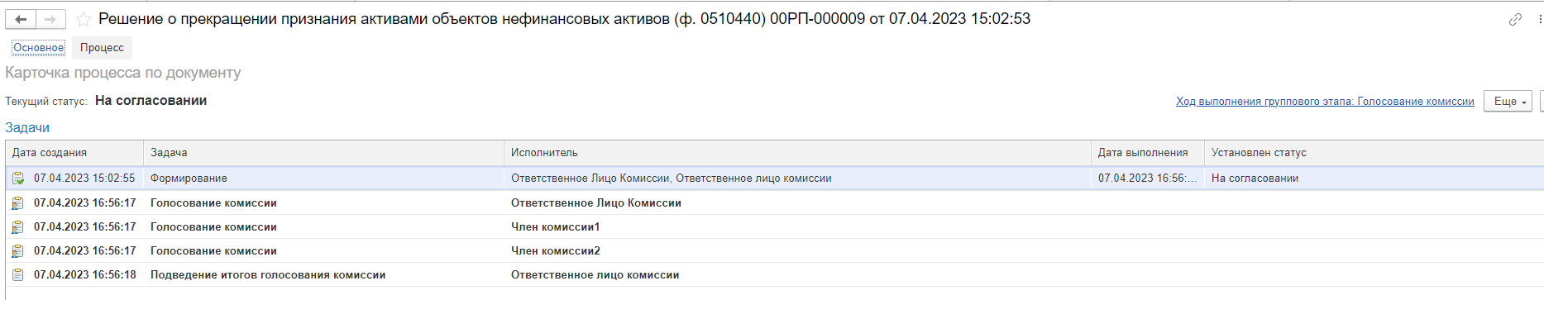
Рисунок 679

Автоматически будут сформированы задачи пользователя на всех членов комиссии и куратора (третий этап Подведение итогов голосования комиссии).
Далее каждый член комиссии принимает задачу к исполнению.
В открывшейся форме документа переходим на вкладку Основные средства.
В поле Голосование автоматически будет установлен Сотрудник равный пользователю, под которым выполняется задача.
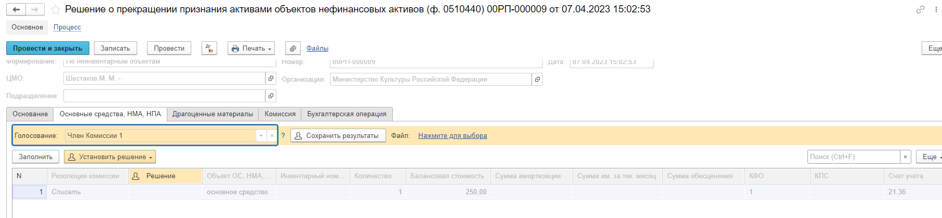
Рисунок 680

Далее в табличной части документа, в поле Решение устанавливаем значение результат голосования «За» или «Против». В случае принятия решения «Против» необходимо с помощью ссылки «Нажмите для выбора» обязательно добавить файл с особым мнением текущего члена комиссии.
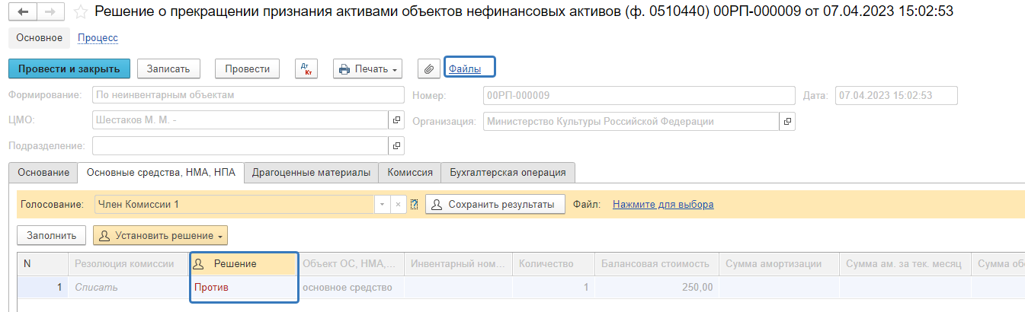
Рисунок 681

Дополнительно по кнопке Установить решение есть возможность массово установить решение для всего документа или выделенных строк.
Рисунок 682

После отражения результата голосования в обязательном порядке необходимо сохранить результат голосования, нажав кнопку Сохранить результаты.
Затем отправляем документ по шаблону процесса нажав кнопку Голосование комиссии.
Статус документа будет установлен как На согласовании.
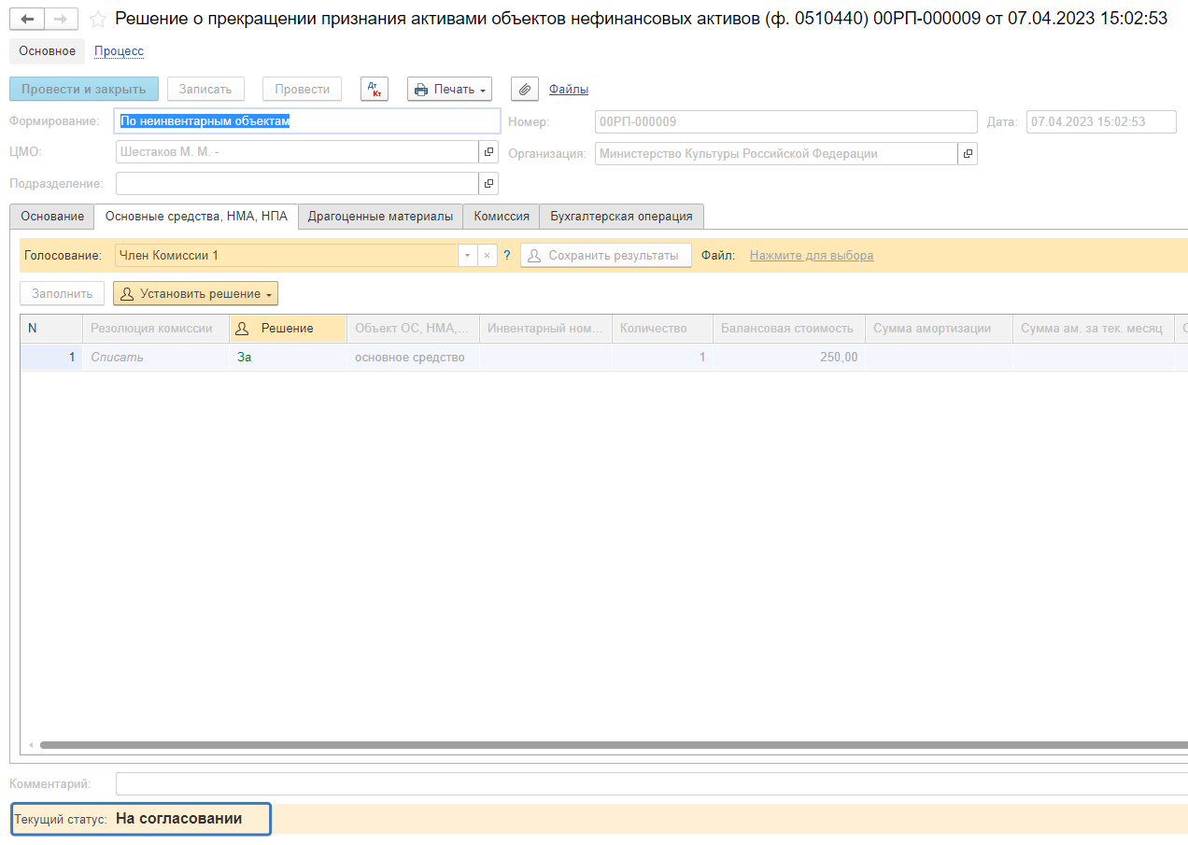
Рисунок 683

Пользователь с ролью Ответственное лицо комиссии имеет возможность контролировать ход состояния голосования членами комиссии.
Для этого пользователь открывает документ, переходит по ссылке Процесс, далее нажимаем по ссылке Ход выполнения группового этапа: Голосование комиссии.
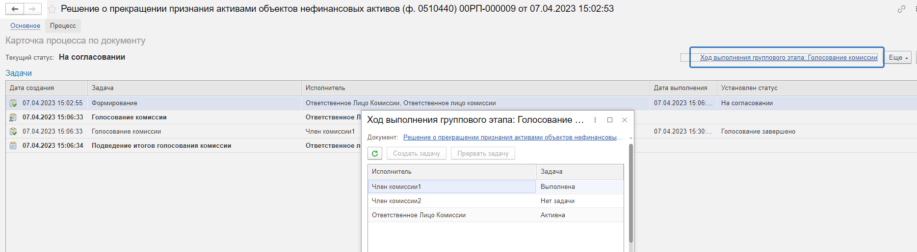
Рисунок 684

В открывшейся форме будет доступна информация о списке исполнителей и статусе выполнения задачи.
В случае невозможности проведения голосования одним из членов комиссии, пользователь с ролью Ответственное лицо комиссии имеет возможность в данной форме прервать задачу пользователя, нажав кнопку Прервать задачу.
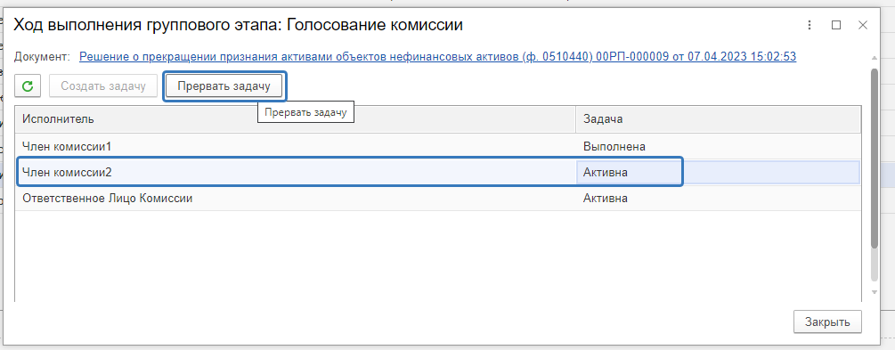
Рисунок 685

В форме документа в окне Процесс задача пользователя будет отображена как отменённая.
В случае, если все члены комиссии проголосовали самостоятельно, задача Подведение итогов голосования будет автоматически отменена.
Важно! Исполнение задачи на этапе Подведение итогов голосования комиссии требуется только в случае, если кто-либо из членов комиссии не смог выполнить голосование.
После выполнения / невыполнения задач процесса Голосование комиссии членами комиссии, результирующее Подведение итогов голосования комиссии необходимо выполнить пользователю с ролью Ответственное лицо комиссии.
Важно! Исполнение задачи на этапе Подведение итогов голосования требуется в случае если кто-либо из членов комиссии не смог выполнить голосование.
На данном этапе так же добавлена кнопка «Заседание не состоялось», применяется в случае невозможности завершить голосование комиссией согласно установленного кворума.
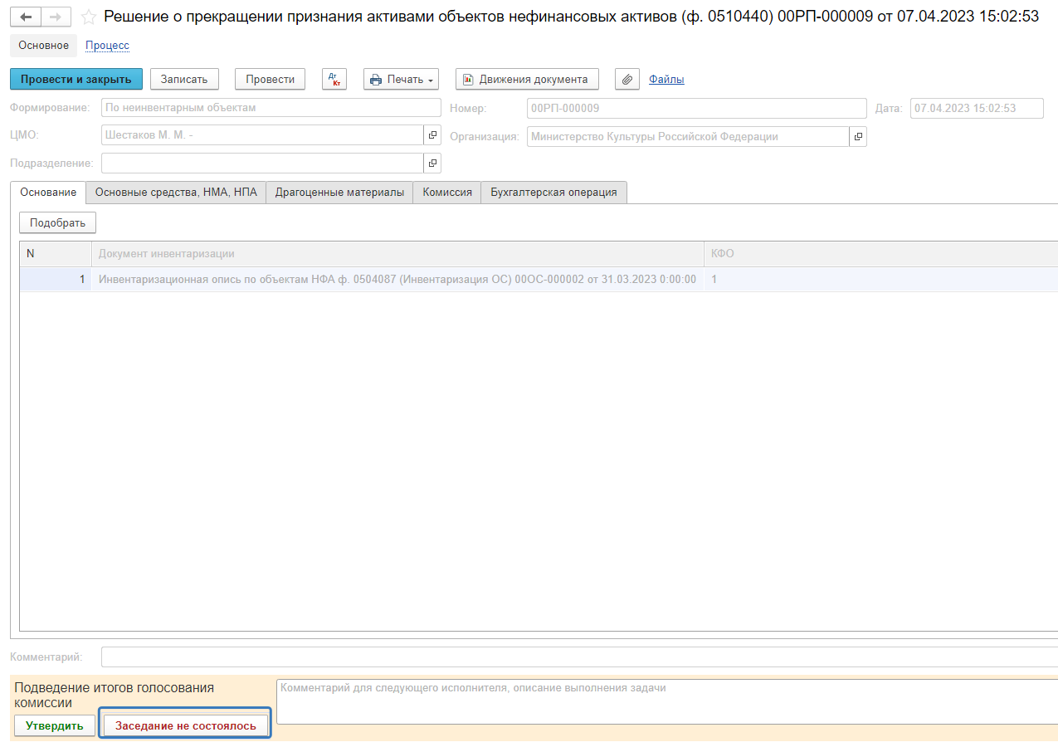
Рисунок 686

В случае если все члены комиссии проголосовали, задача будет автоматически отменена.
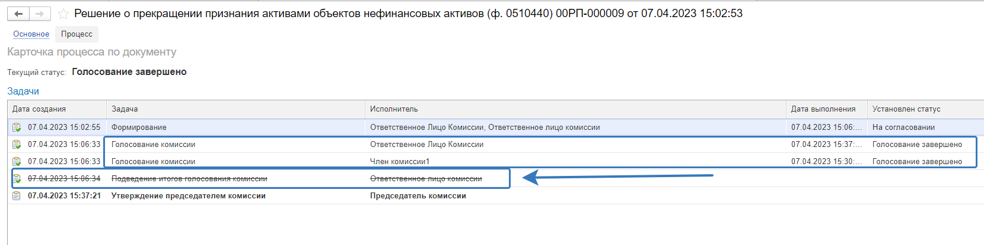
Рисунок 687

Документ автоматически будет отправлен на этап Утверждение председателем комиссии для пользователя с ролью Председатель комиссии.

На этапе Утверждение председателем комиссии пользователь с ролью Председатель комиссии выполняет голосование. В поле Голосование пользователь устанавливает решение по кнопке Установить решение, сохраняет результат по кнопке Сохранить результаты.
Важно! Если председателю не доступно голосование, требуется закрыть и повторно открыть документ.
В случае принятие решения «Против» необходимо с помощью ссылки «Нажмите для выбора» обязательно добавить файл с особым мнением председателя комиссии.

Для просмотра кворума голосования необходимо сформировать лист голосования.
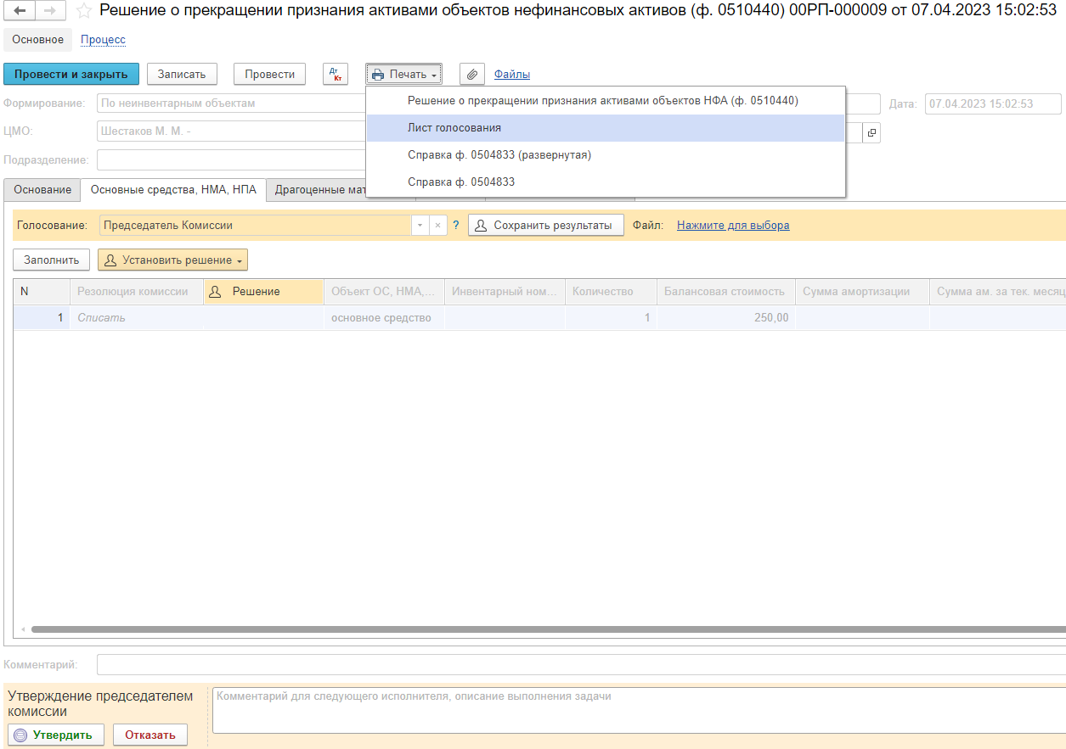
Рисунок 688

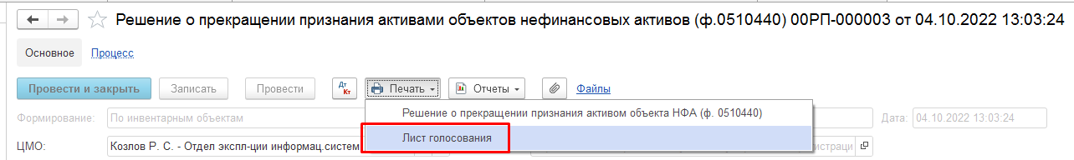
Рисунок 689

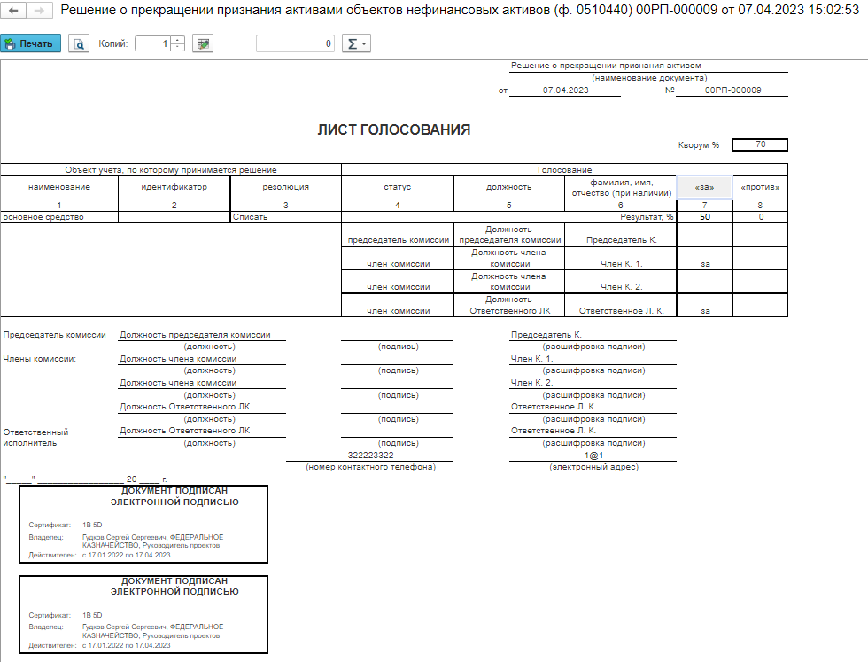
Рисунок 690

После голосования у Председателя комиссии есть возможность утвердить положительные результаты голосования с помощью кнопки Утвердить или направить документ для аннулирования с помощью кнопки Отказать.
В случае отрицательной резолюции следует нажать кнопку Отказать. Документ примет статус Отказан.
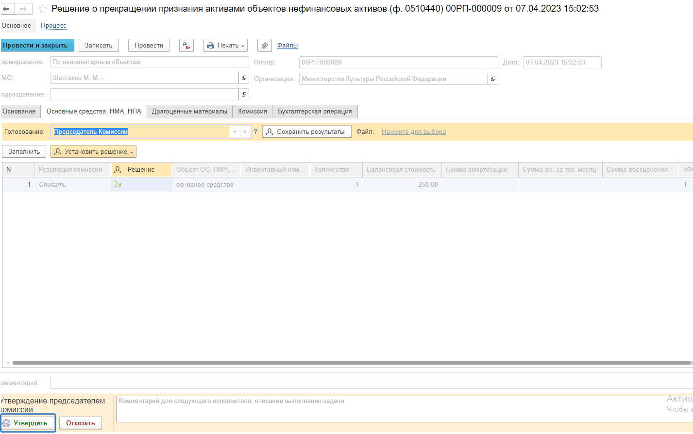
Рисунок 691

ОЧЕНЬ ВАЖНО!!! При утверждении документа Председателем срабатывает проверка контроля решения направления на следующий этап. Документ невозможно направить на утверждение в случае, если по всем строкам не достигнут кворум положительного голосования. Также документ невозможно направить на аннулирование в случае, если хотя бы по одной из строк было принято положительное решение. При этом бухгалтерские записи документа будут сформированы только по строкам, содержащим положительное решение. По остальным строкам в документе будет пометка «Снято с обсуждения».
При положительном утверждении итогов голосования комиссии документ будет отправлен по шаблону процесса на этап Утверждение для пользователя с ролью Руководитель.

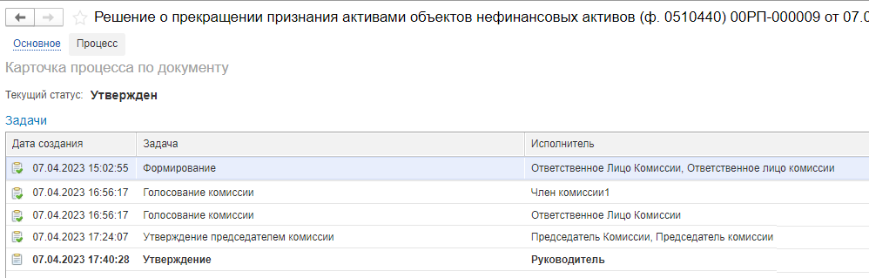
Рисунок 692

Пользователь с ролью Руководитель проверяет документ на корректность заполнения реквизитов на вкладке Основные средства. У пользователя с ролью Руководитель предоставлена возможность принимать решение об утверждении или отказать вне зависимости от результатов кворума голосования.
В случае положительной резолюции проверки результатов голосования комиссии следует нажать кнопку Утвердить. Документ примет статус как Утвержден. Работа с документом будет завершена.
В случае отрицательной резолюции следует нажать кнопку Отказать. Документ примет статус как Отказан.
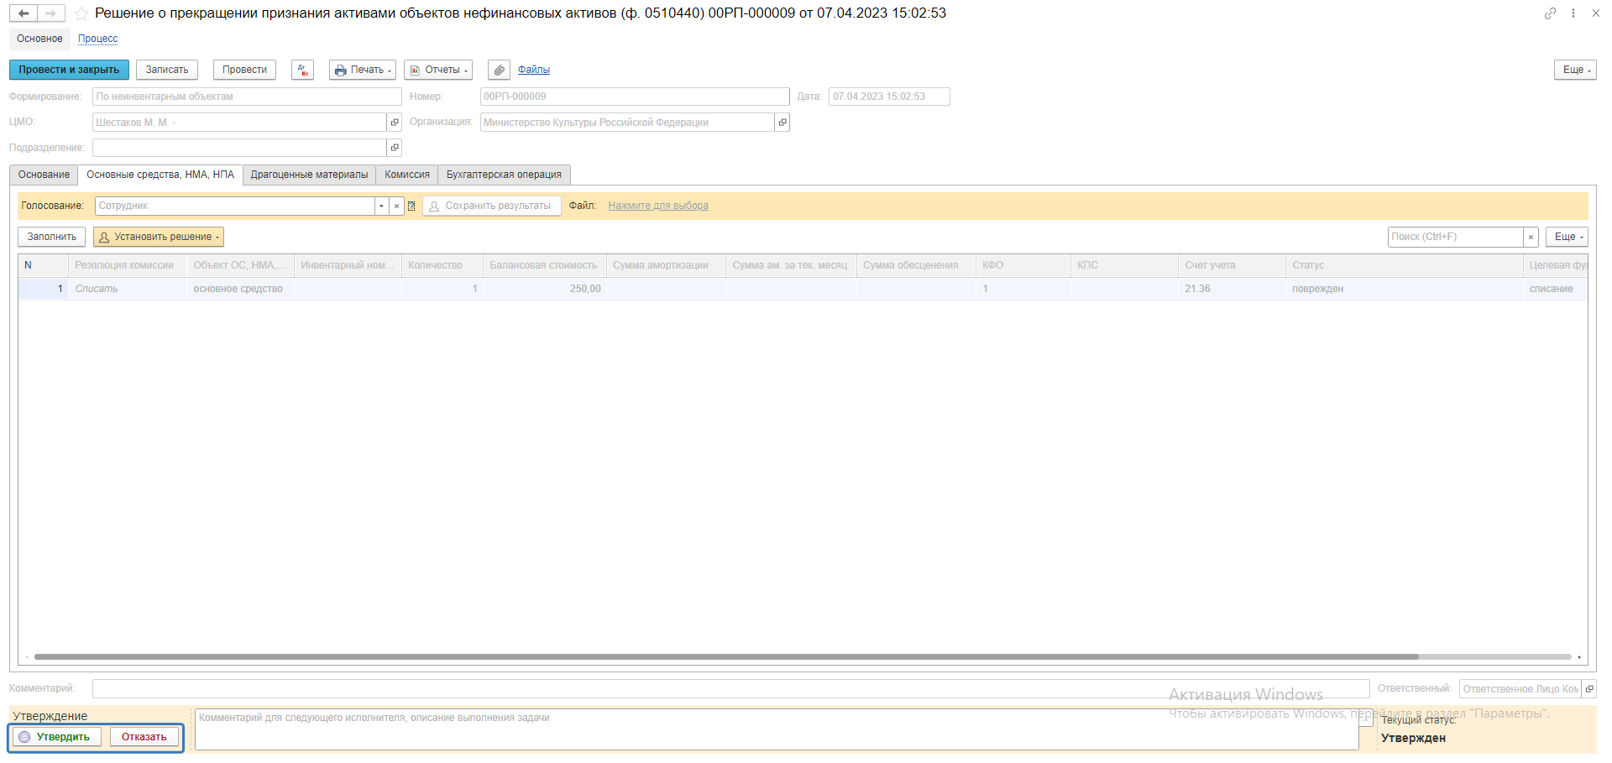
Рисунок 693

Рисунок 694

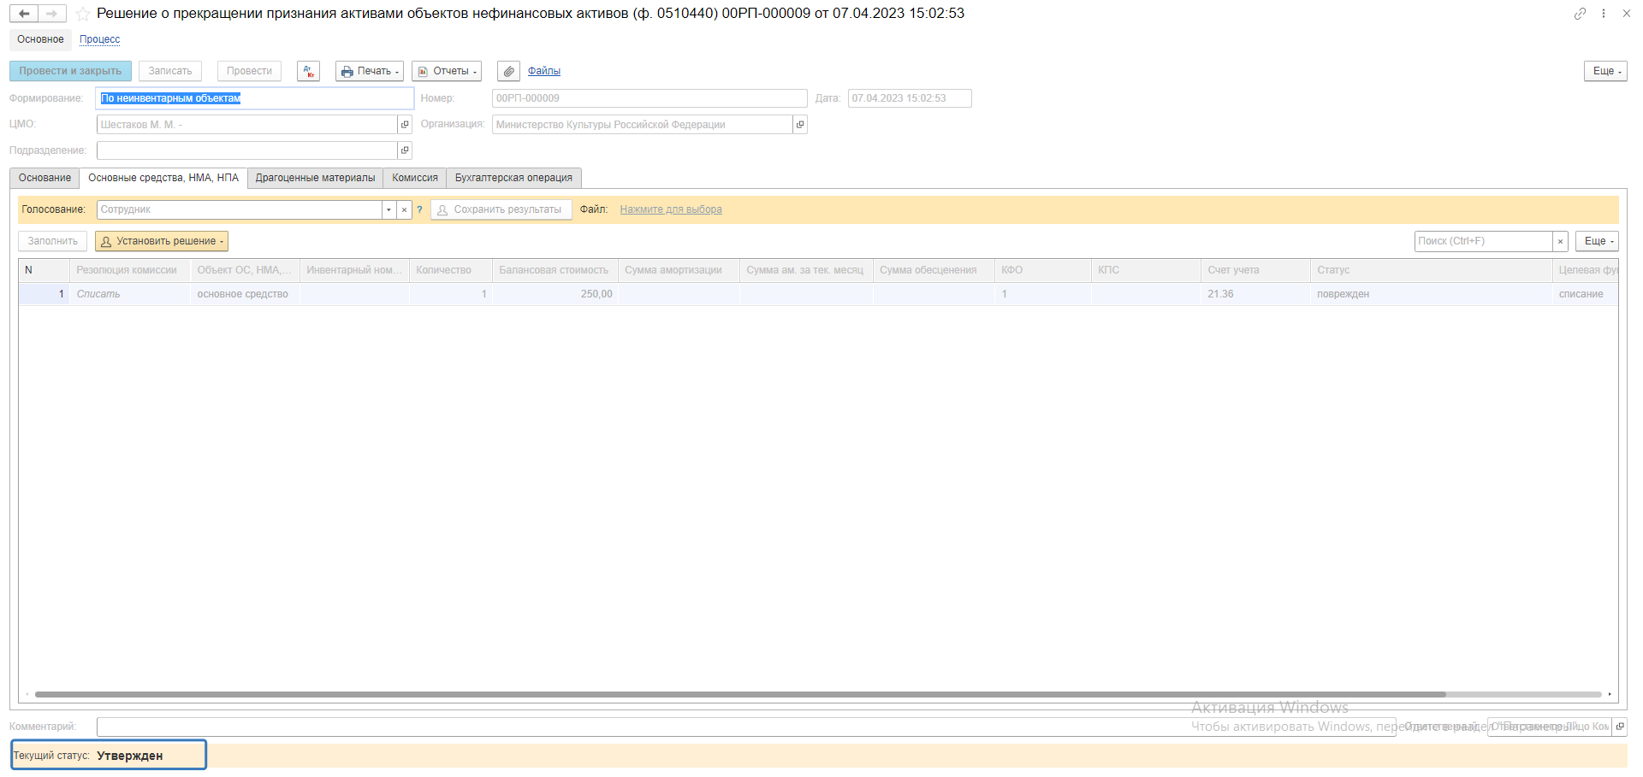
Рисунок 695

После утверждения руководителем создается задача пользователю с правами Бухгалтер, который принимает задачу в работу.
Пользователю на вкладке Бухгалтерская операция следует заполнить значение КПС счет Дебета.
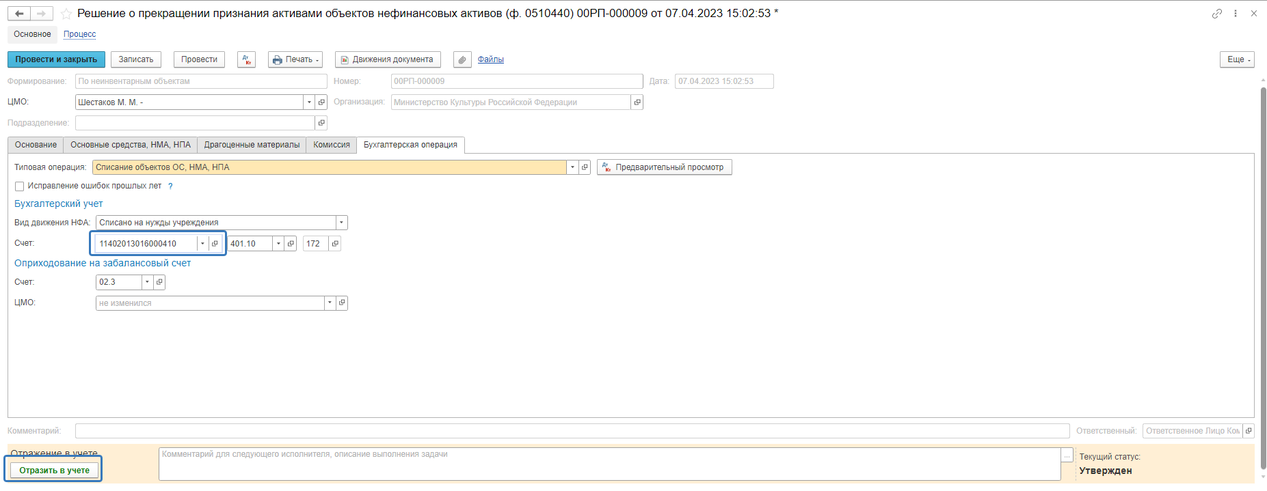
Рисунок 696

После пользователь по кнопке Отразить в учете отражает документ в учете. В момент отражения документа по учету происходит формирование проводок.
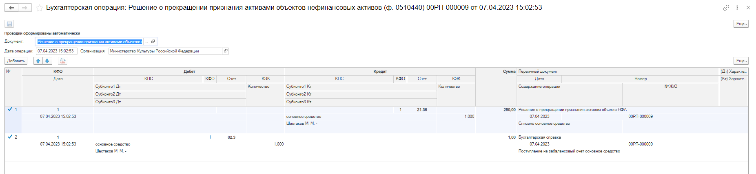
Рисунок 697

Документ направляется на этап Ознакомление лицу, за которым имущество учитывается/учитывалось. Задача по документу направляется пользователю сотрудника, указанного в реквизите ЦМО документа с ролью Материально-ответственное лицо.
На этапе Ознакомление пользователю необходимо ознакомиться с документом, после чего выполнить задачу по документу при помощи кнопки-резолюции Ознакомлен.
Рисунок 698

Работа с документом завершена, при этом документу присваивается статус Принято к сведению.
Рисунок 699

После отражения документа в учете доступно формирование следующих печатных форм:
- Решение о прекращении признания активами объектов нефинансовых активов (ф. 0510440);
- Лист согласования;
- Справка ф. 0504833.

Бизнес-процесс решения о прекращении признания активом объекта нефинансового актива по МЗ
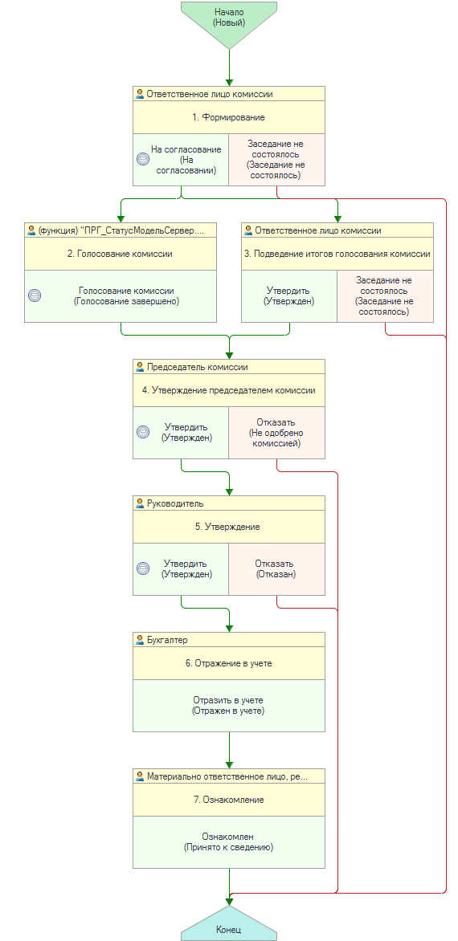
Рисунок 700
Доступ к документу организован через пункт меню быстрого доступа Материальные запасы раздел Выбытие и перемещение
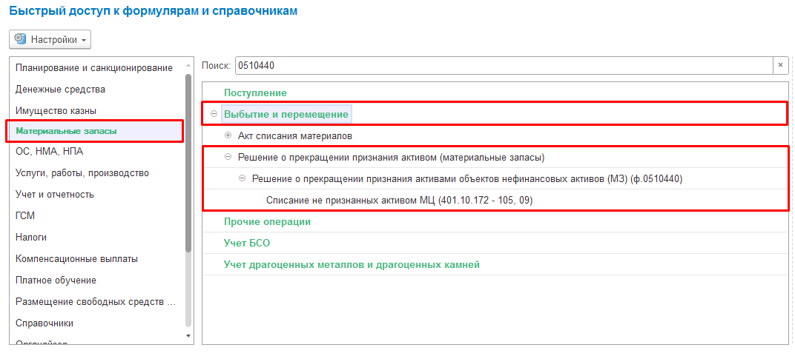
Рисунок 701

Формирование документа
Согласно шаблону процесса, за формирование документа отвечает пользователь с ролью Ответственное лицо комиссии.
Для создания нового документа необходимо нажать кнопку Создать.
Автоматически в форме документа будут заполнены поля:
- Организация – текущая организация, от которой ведется учет в программе.
Документ содержит вкладки:
- Основание;
- Материалы;
- Драгоценные материалы;
- Комиссия;
- Бухгалтерская операция.
Вкладки заполняются поочерёдно.
Заполнение вкладки Основание.
На вкладке Основание по кнопке Добавить добавляем новую строку.
В строке в поле Документ инвентаризации выбираем требуемый документ типа Инвентаризационная опись по объектам НФА ф. 0504087.
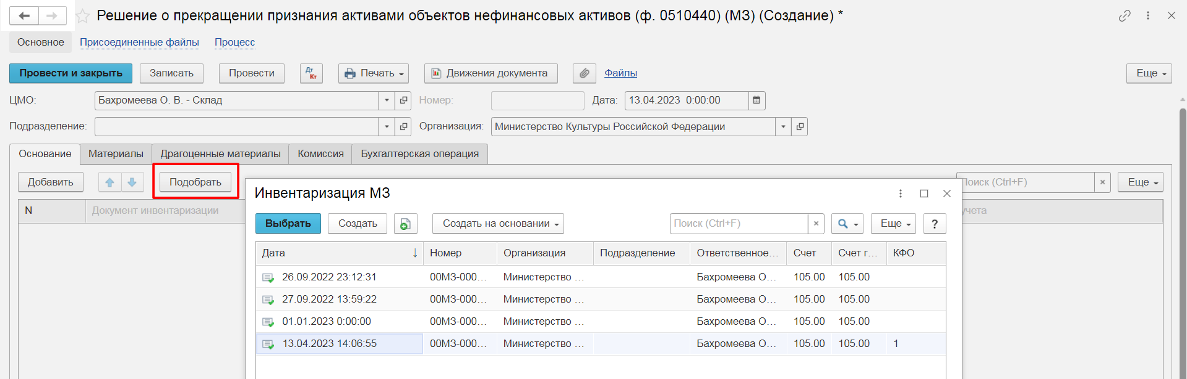
Рисунок 702

При этом в выбранных документах Инвентаризационная опись по объектам НФА ф. 0504087 должны быть строки с заполненными реквизитами графы «Не соответствует условиям актива». В этом случае будут автоматически заполнены обязательные реквизиты КФО и Счет учета на вкладке Основание.
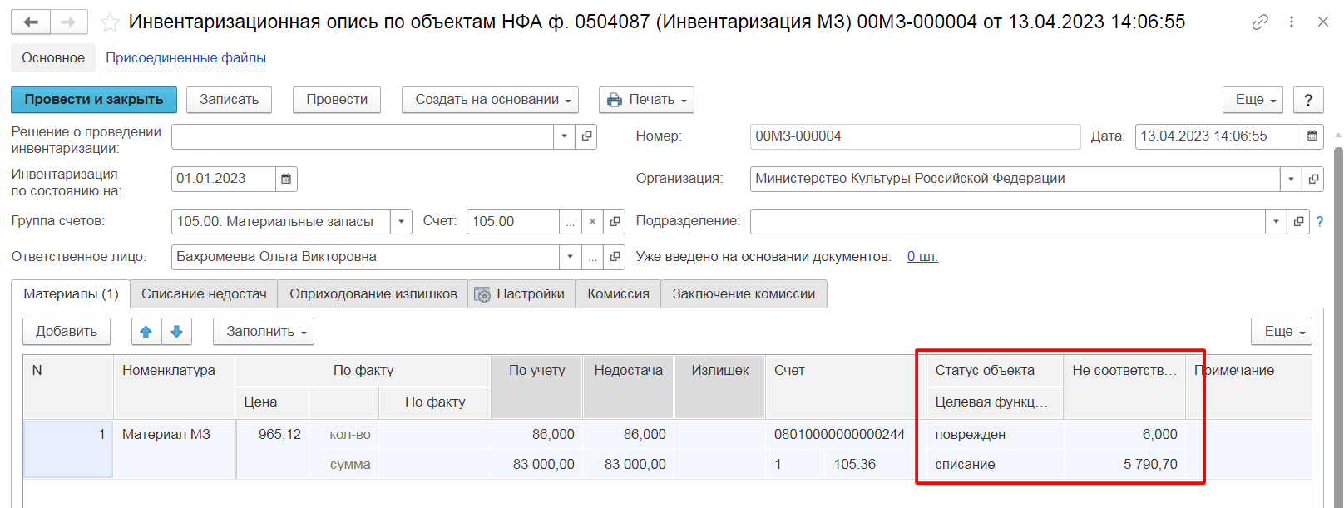
Рисунок 703

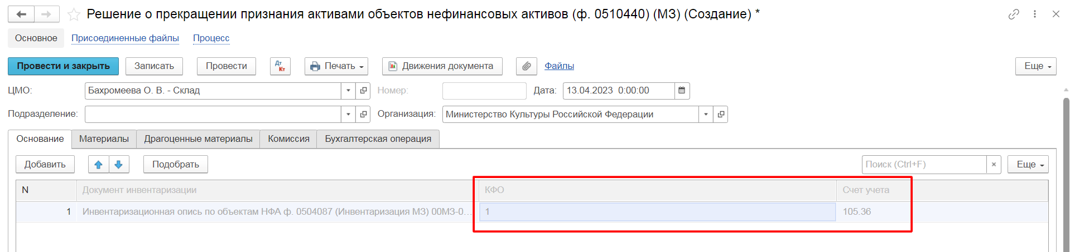
Рисунок 704

Заполнение вкладки Материалы
Переходим на вкладку Материалы.
По кнопке Заполнить выполняется заполнение всех объектов учёта, не соответствующих условиям актива, из инвентаризационных описей, указанных на вкладке Основание. При этом будут автоматически заполнены реквизиты в графах Статус и Целевая функция, при условии, что данные реквизиты заполнены в документах Инвентаризационная опись по объектам НФА ф. 0504087.
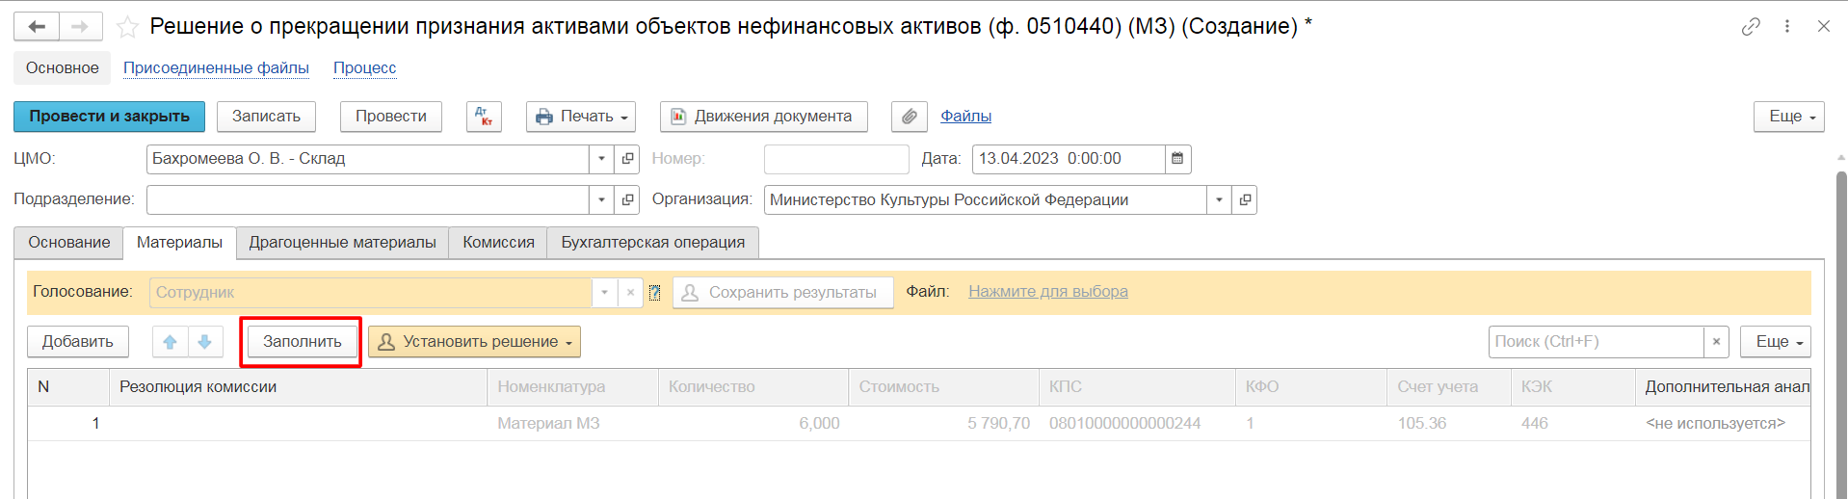
Рисунок 705

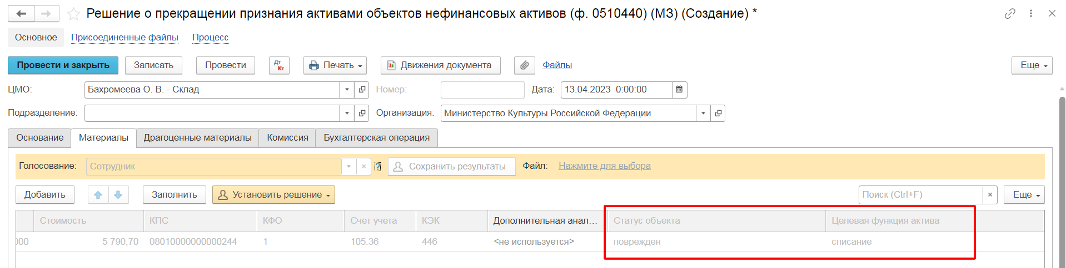
Рисунок 706

Важно! После заполнения объектов учёта на вкладке Материалы, требуется для каждой строки вручную заполнить обязательный реквизит Резолюция комиссии.

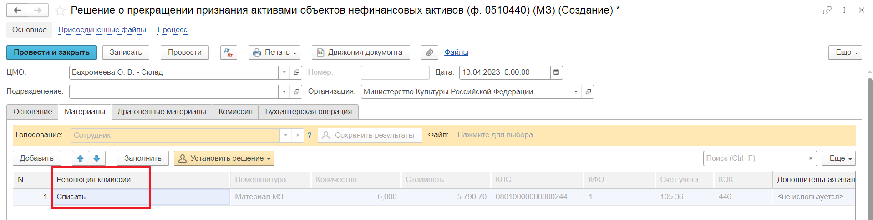
Рисунок 707

Заполнение вкладки Комиссия
Переходим на вкладку Комиссия.
В поле Комиссия переходим в справочник Комиссии и выбираем из списка нужное значение. В случае если требуемая комиссия отсутствует, то создаём новую комиссию (элемент справочника).
При создании элемента справочника Комиссии, следует удостовериться, что в состав комиссии включены сотрудники, имеющие актуальную учётную запись пользователя, под которым присутствует возможность войти в программу и установить результат голосования.
Важно обратить внимание на наличие корректно выполненного Сопоставление текущего Пользователя с Физическим лицом и Сотрудником для всех сотрудников, указанных в табличной части Состав комиссии.
При создании нового элемента в справочнике Комиссии обращаем внимание на следующие обязательные реквизиты:
В шапке элемента обязательно требуется заполнить реквизит Наименование:
Рисунок 708

Далее необходимо заполнить реквизиты Номер, Дата и Наименование на вкладке Приказ о создании комиссии.
Рисунок 709
В случае если данную комиссию требуется применять при проведении инвентаризации, необходимо установить флаг «Инвентаризационная» в шапке элемента. При установленном флажке в составе комиссии могут формироваться рабочие комиссии.
Рисунок 710
Далее на вкладке Кворумы требуется заполнить реквизиты «Кворум, минимальный % присутствующих», «Минимальный % голосов «за» присутствующих».
Рисунок 711
В случае если в расчёт процента показателя «Минимальный % голосов «за» присутствующих» должен входить голос председателя комиссии, устанавливаем флаг «с учетом голоса председателя».
В таблице Состав комиссии подбираем членов комиссии, в том числе председателя комиссии, путем выбора элементов справочника Сотрудники.
Рисунок 712
При этом в колонке «Статус члена комиссии» для председателя комиссии необходимо указать соответствующий статус.
Допустимые значение статуса члена комиссии определяются значением флажка "Инвентаризационная".
В случае если флаг "Инвентаризационная" не установлен, статус члена комиссии выбирается из списка:
- Председатель комиссии;
- Член комиссии.
Рисунок 713

При установленном флажке "Инвентаризационная" статус члена комиссии выбирается из списка:
- Председатель комиссии;
- Заместитель председателя комиссии;
- Уполномоченное председателем лицо;
- Член комиссии;
- Эксперт; (указанный статус не применяется в ГИИС ЭБ!)
- Заместитель уполномоченного председателем лица.

Рисунок 714

Важно! Статус члена комиссии "Заместитель уполномоченного председателем лица" не предусмотрен законодательством. Ответственность за использование такого статуса возлагается на пользователя.
Важно! Статусы члена комиссии "Заместитель председателя комиссии", "Заместитель уполномоченного председателем лица" учитываются только при применении данной комиссии в инвентаризационных описях по приказу Минфина 61н.
Также напротив сотрудника – ответственного исполнителя инвентаризационной комиссии следует установить флаг в колонке Ответственный исполнитель. В этом случае в ходе заполнения инвентаризационных описей по приказу 61н автоматически заполнится реквизит Ответственный исполнитель инв. комиссии в подвале документа Описи.
Рисунок 715
Заполняем в документ.

Рисунок 716

В случае отсутствия какого-либо из членов комиссии, следует установить значение в поле Отсутствует, и обязательно указать причину отсутствия.
Рисунок 717

Важно! Если количество отсутствующих членов комиссии будет больше допустимого для создания кворума присутствия, на вкладке Комиссия загорится серый индикатор, и появится надпись Нет кворума.
Первый этап имеет два статуса выполнения
«На согласование», «Заседание не состоялось»
Рисунок 718

Отправляем документ На согласование.
При отправке документа на следующий этап по шаблону процесса, будет проверен показатель «кворум, минимальный % присутствующих» в соотношении с отсутствующими сотрудниками.
В случае, если минимальный кворум присутствующих не соблюден, будет выдано сообщение.

В данном случае доступно завершение работы над документом по кнопке «Заседание не состоялось» при этом завершится работа с документом.

ВАЖНО! В связи с тем, что после отражения в учёте с документом должен ознакомиться сотрудник, указанный в реквизите ЦМО, при отправке документа на следующий этап по шаблону бизнес-процесса выполняется блокирующий контроль наличия в программе зарегистрированного пользователя для сотрудника из реквизита ЦМО.
В случае отсутствия пользователя или некорректно настроенного сопоставления пользователя, физического лица и сотрудника будет выведено сообщение об ошибке.
Рисунок 719

В случае если зарегистрированный пользователь найден, но указанному пользователю не назначена роль Материально ответственное лицо, будет также отображено сообщение об ошибке:

Рисунок 720

Также на этапе отправки происходит проверка на указание причины отсутствия сотрудников, при этом, если члену комиссии установлен флаг отсутствия, но не указана причина отсутствия, будет выведено соответствующее сообщение.
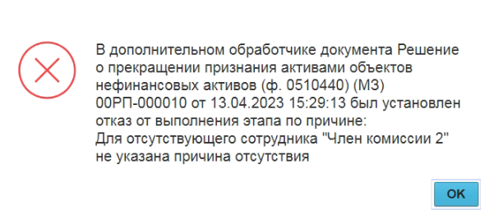
Рисунок 721

В ситуации, если минимальный кворум присутствующих соблюден, то при нажатии кнопки На согласование, документ будет отправлен одновременно на второй и третий этап для исполнения.
Второй этап шаблона процесса отвечает за голосование всеми членами комиссии, третий этап отвечает за подведение итогов проведенного голосования.
После отправки документа на согласование, процесс шаблона выглядит следующим образом:
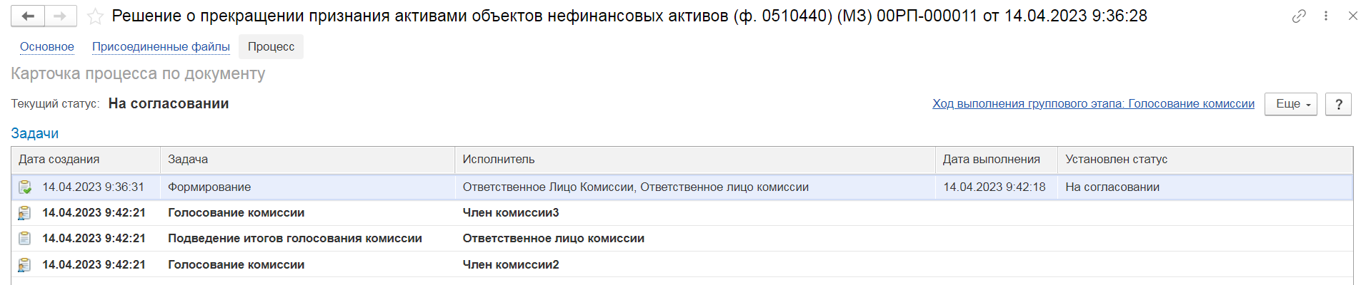
Рисунок 722

Автоматически будут сформированы задачи пользователя на всех членов комиссии и куратора (третий этап Подведение итогов голосования комиссии).
Далее каждый член комиссии принимает задачу к исполнению.
В открывшейся форме документа переходим на вкладку Основные средства.
В поле Голосование автоматически будет установлен Сотрудник равный пользователю, под которым выполняется задача.
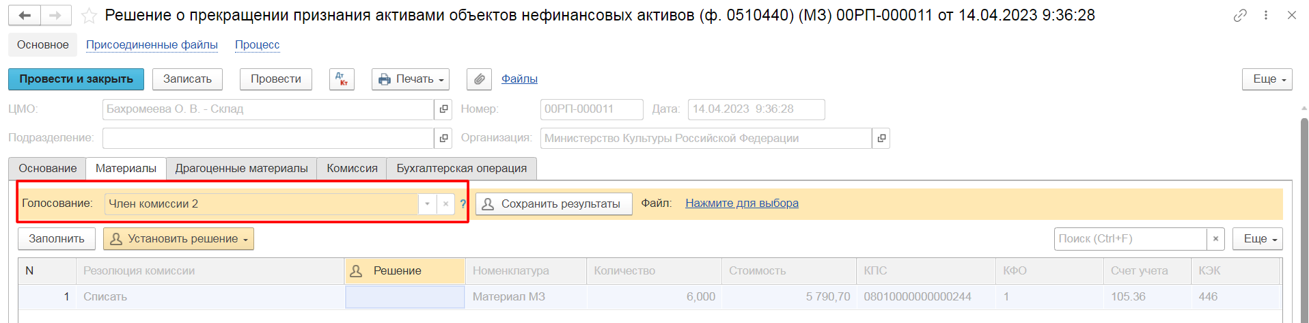
Рисунок 723

Далее в табличной части документа, в поле Решение устанавливаем значение результат голосования «За» или «Против». В случае принятия решения «Против» необходимо с помощью ссылки «Нажмите для выбора» обязательно добавить файл с особым мнением текущего члена комиссии.
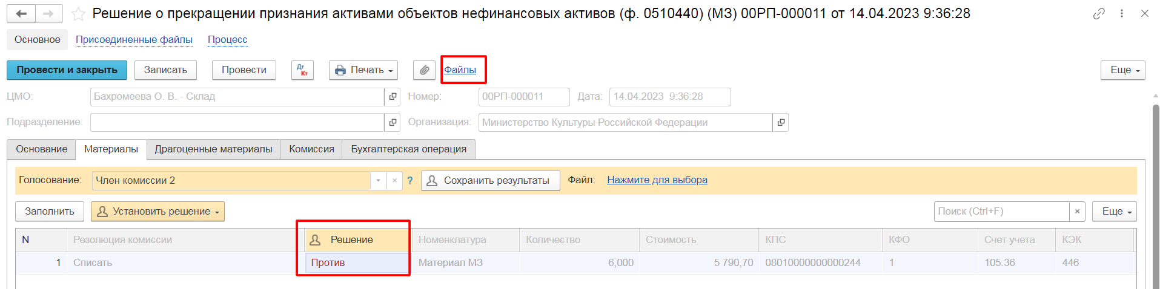
Рисунок 724

Дополнительно по кнопке Установить решение есть возможность массово установить решение для всего документа или выделенных строк.
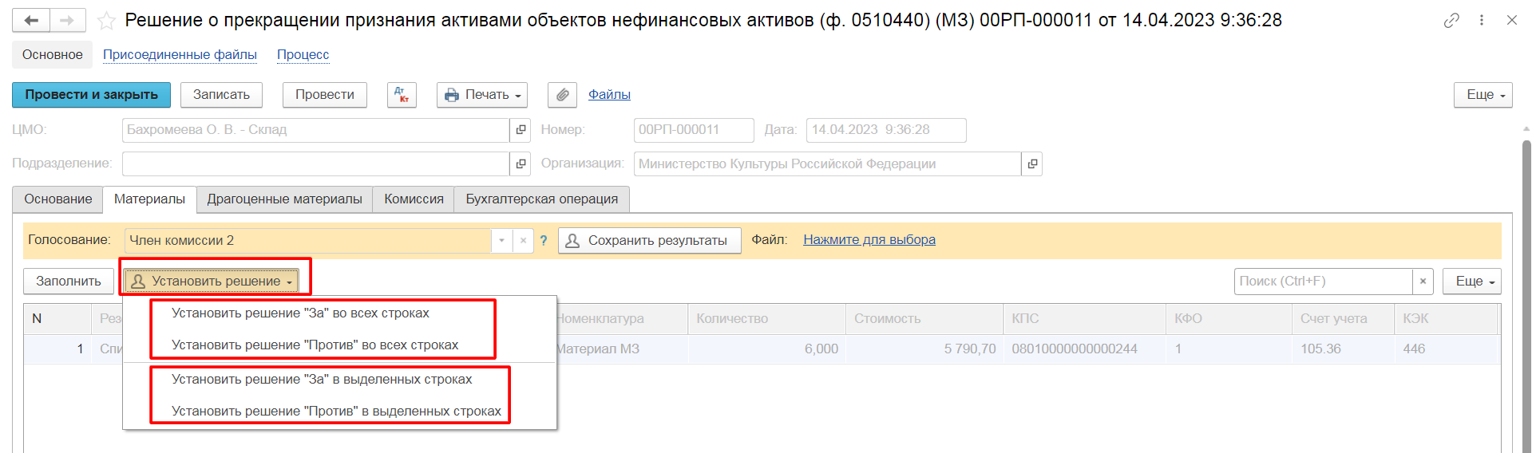
Рисунок 725

После отражения результата голосования в обязательном порядке необходимо сохранить результат голосования, нажав кнопку Сохранить результаты.
Затем отправляем документ по шаблону процесса нажав кнопку Голосование комиссии.
Статус документа будет установлен как На согласовании.
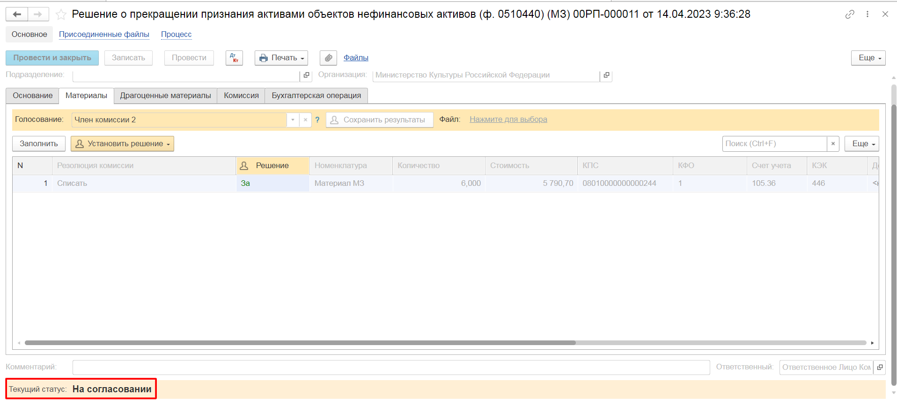
Рисунок 726

Пользователь с ролью Ответственное лицо комиссии имеет возможность контролировать ход состояния голосования членами комиссии.
Для этого пользователь открывает документ, переходит по ссылке Процесс, далее нажимаем по ссылке Ход выполнения группового этапа: Голосование комиссии.
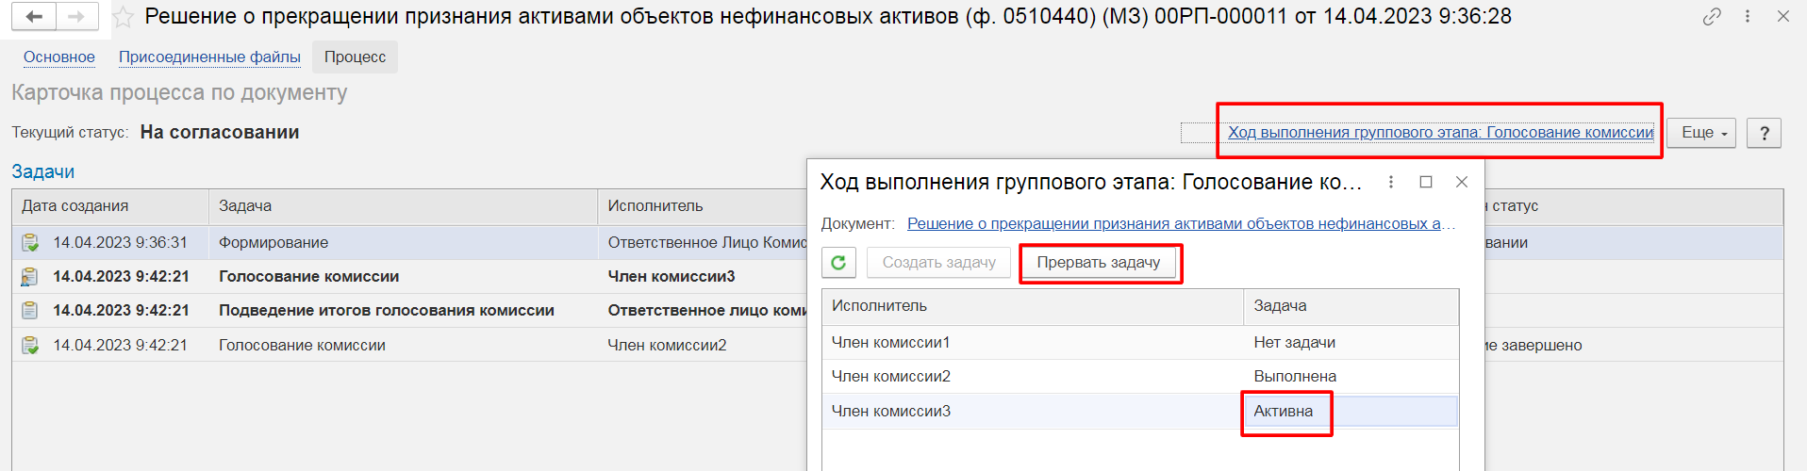
Рисунок 727

В открывшейся форме будет доступна информация о списке исполнителей и статусе выполнения задачи.
В случае невозможности проведения голосования одним из членов комиссии, пользователь с ролью Ответственное лицо комиссии имеет возможность в данной форме прервать задачу пользователя, нажав кнопку Прервать задачу.
В форме документа в окне Процесс задача пользователя будет отображена как отменённая.
В случае, если все члены комиссии проголосовали самостоятельно, задача Подведение итогов голосования будет автоматически отменена.
Важно! Исполнение задачи на этапе Подведение итогов голосования комиссии требуется только в случае, если кто-либо из членов комиссии не смог выполнить голосование.
После выполнения / невыполнения задач процесса Голосование комиссии членами комиссии, результирующее Подведение итогов голосования комиссии необходимо выполнить пользователю с ролью Ответственное лицо комиссии.
На данном этапе так же добавлена кнопка «Заседание не состоялось», применяется в случае невозможности завершить голосование комиссией согласно установленного кворума.
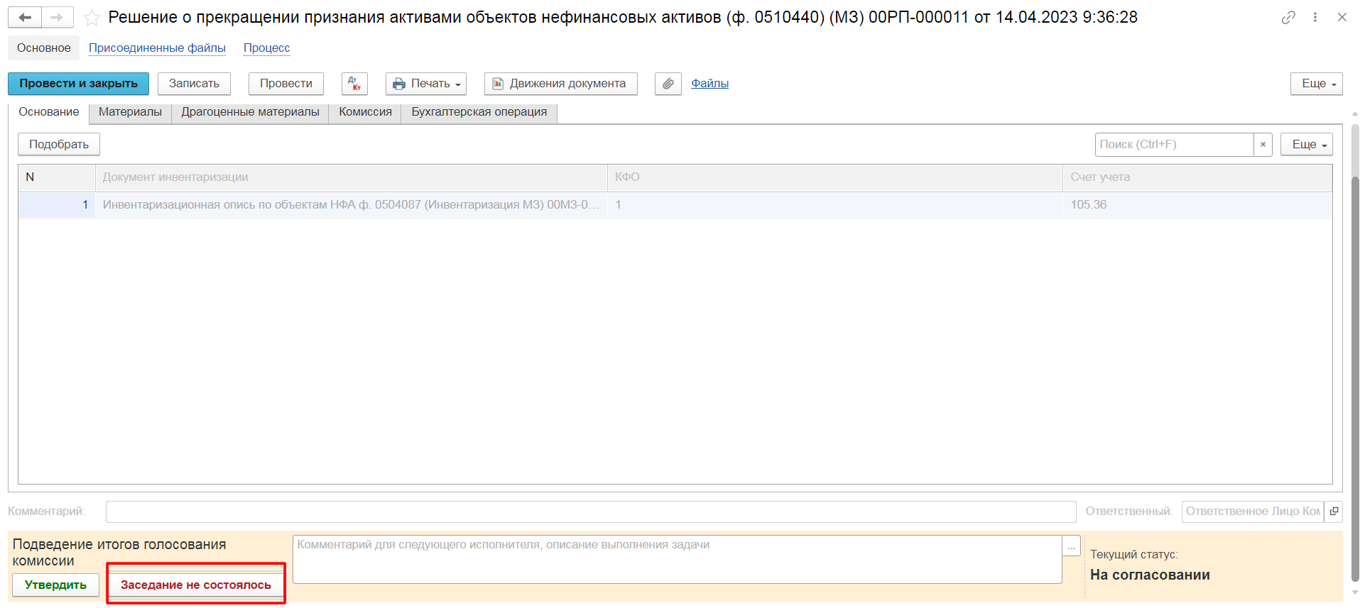
Рисунок 728

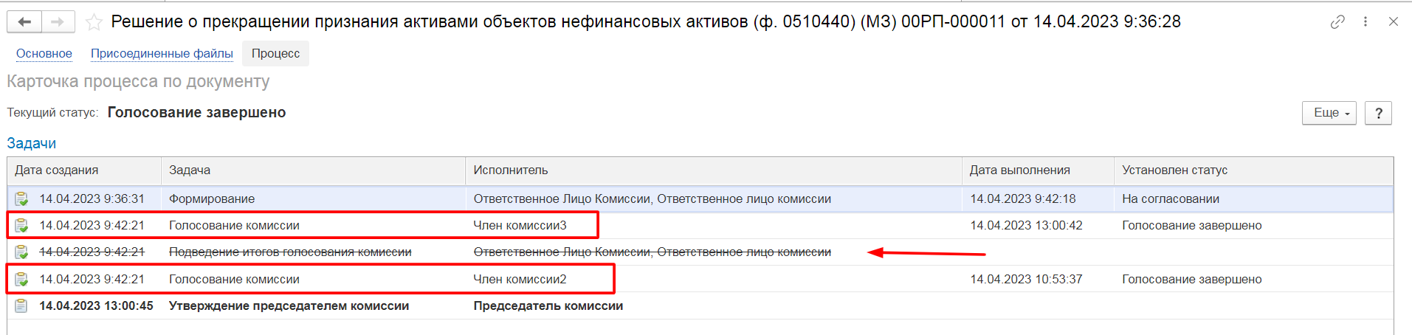
Рисунок 729

Документ автоматически будет отправлен на этап Утверждение председателем комиссии для пользователя с ролью Председатель комиссии.
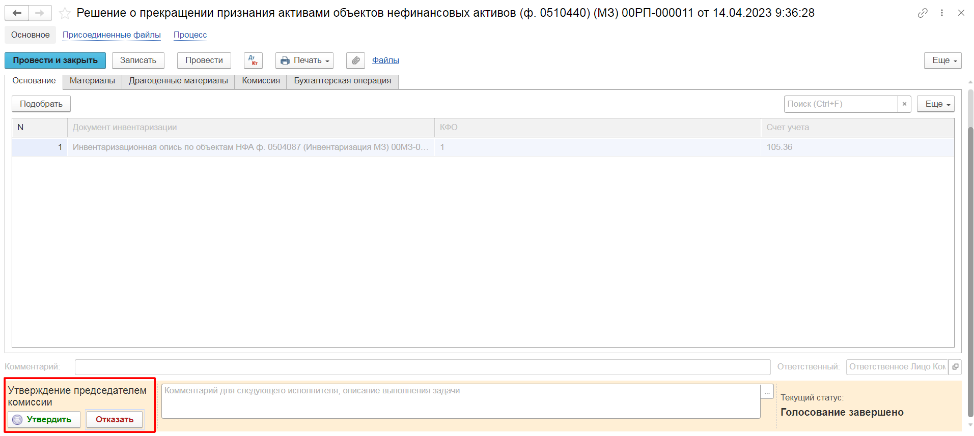
Рисунок 730

На этапе Утверждение председателем комиссии пользователь с ролью Председатель комиссии просматривает выполнение кворума голосования. При помощи печатной формы Лист голосования в которой также отражены результаты голосования комиссии.
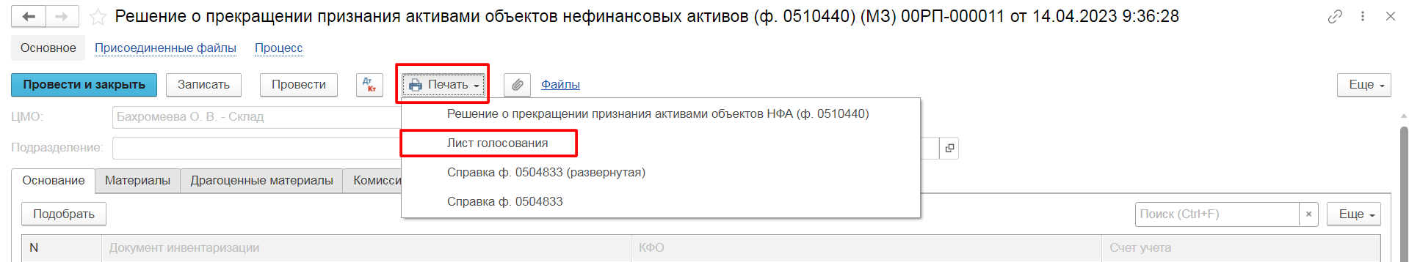
Рисунок 731
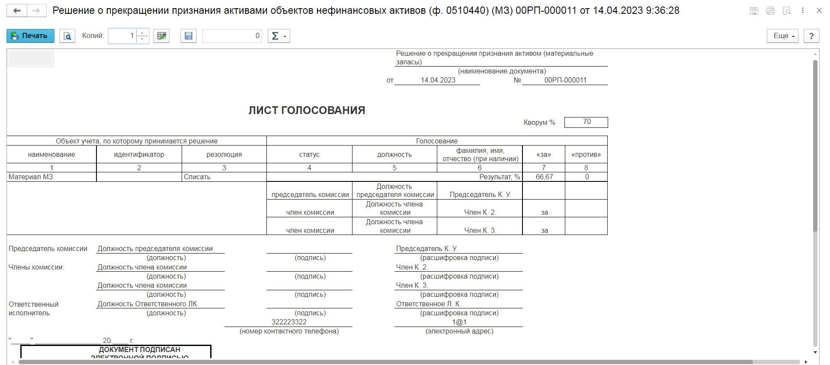
Рисунок 732

После, пользователь с ролью Председатель комиссии, выполняет процедуру голосования при помощи команды Установить решение указывает решение. Решение необходимо сохранить с помощью команды Сохранить решение.
После просмотра кворума голосования и проведения процедуры голосования у пользователя с ролью Председатель комиссии присутствует возможность выбора двух значений: Утвердить или Отказать.

Рисунок 733

В случае утверждения результатов голосования комиссии, будет произведена проверка минимального кворума присутствующих. Если % кворума соблюден, то документ будет отправлен на следующий этап по шаблону процесса, если % не соблюден, то следует отказать документ.
В случае, если председатель проголосовал Против, необходимо приложить файл с особым мнением.
Важно! Если председателю не доступно голосование, требуется закрыть и повторно открыть документ.
ОЧЕНЬ ВАЖНО!!! При утверждении документа Председателем срабатывает проверка контроля решения направления на следующий этап. Документ невозможно направить на утверждение в случае, если по всем строкам не достигнут кворум положительного голосования. Также документ невозможно направить на аннулирование в случае, если хотя бы по одной из строк было принято положительное решение. При этом бухгалтерские записи документа будут сформированы только по строкам, содержащим положительное решение. По остальным строкам в документе будет пометка «Снято с обсуждения».
При положительном утверждении итогов голосования комиссии документ будет отправлен по шаблону процесса на этап Утверждение для пользователя с ролью Руководитель.
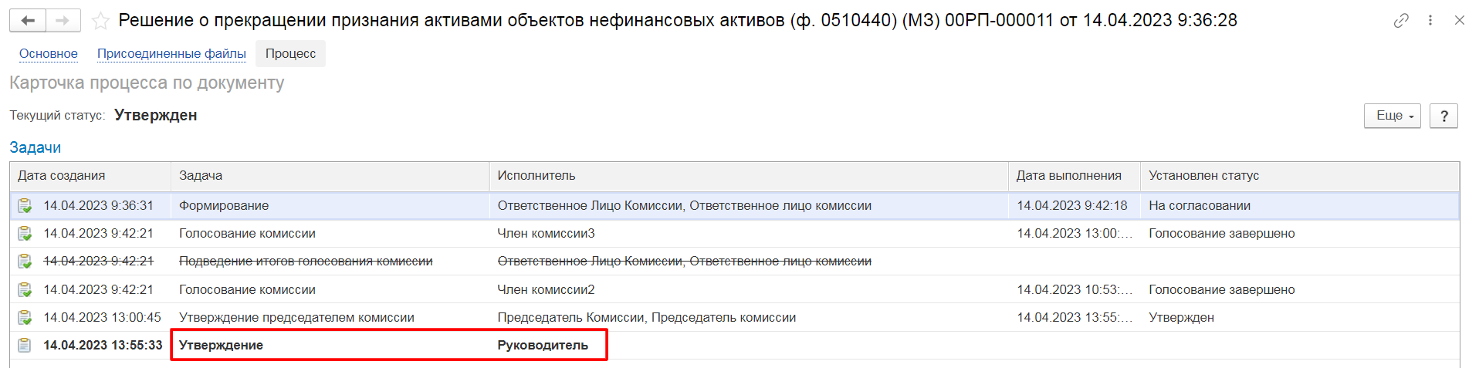
Рисунок 734

Пользователь с ролью Руководитель проверяет документ на корректность заполнения реквизитов на вкладке Материалы. У пользователя с ролью Руководитель предоставлена возможность принимать решение об утверждении или отказать вне зависимости от результатов кворума голосования.
В случае положительной резолюции проверки результатов голосования комиссии следует нажать кнопку Утвердить. Документ примет статус как Утвержден. В случае отрицательной резолюции следует нажать кнопку Отказать. Документ примет статус как Отказан.
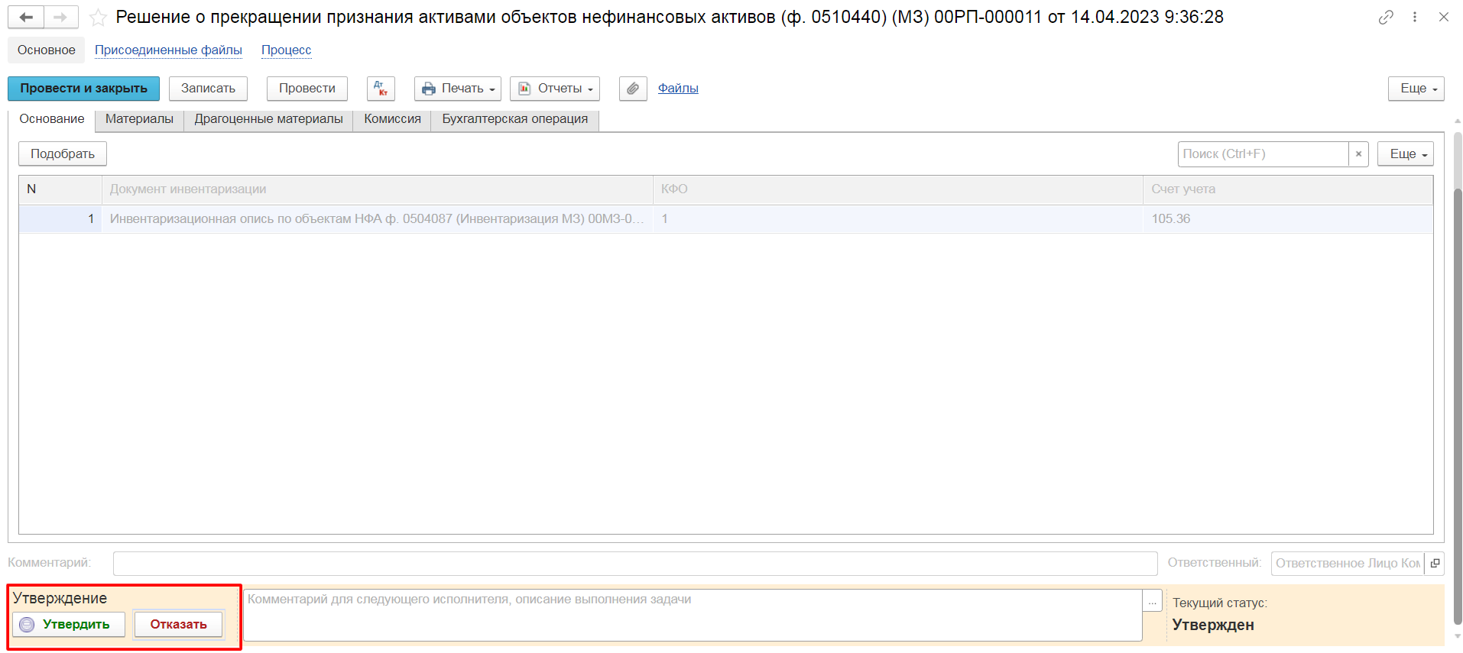
Рисунок 735

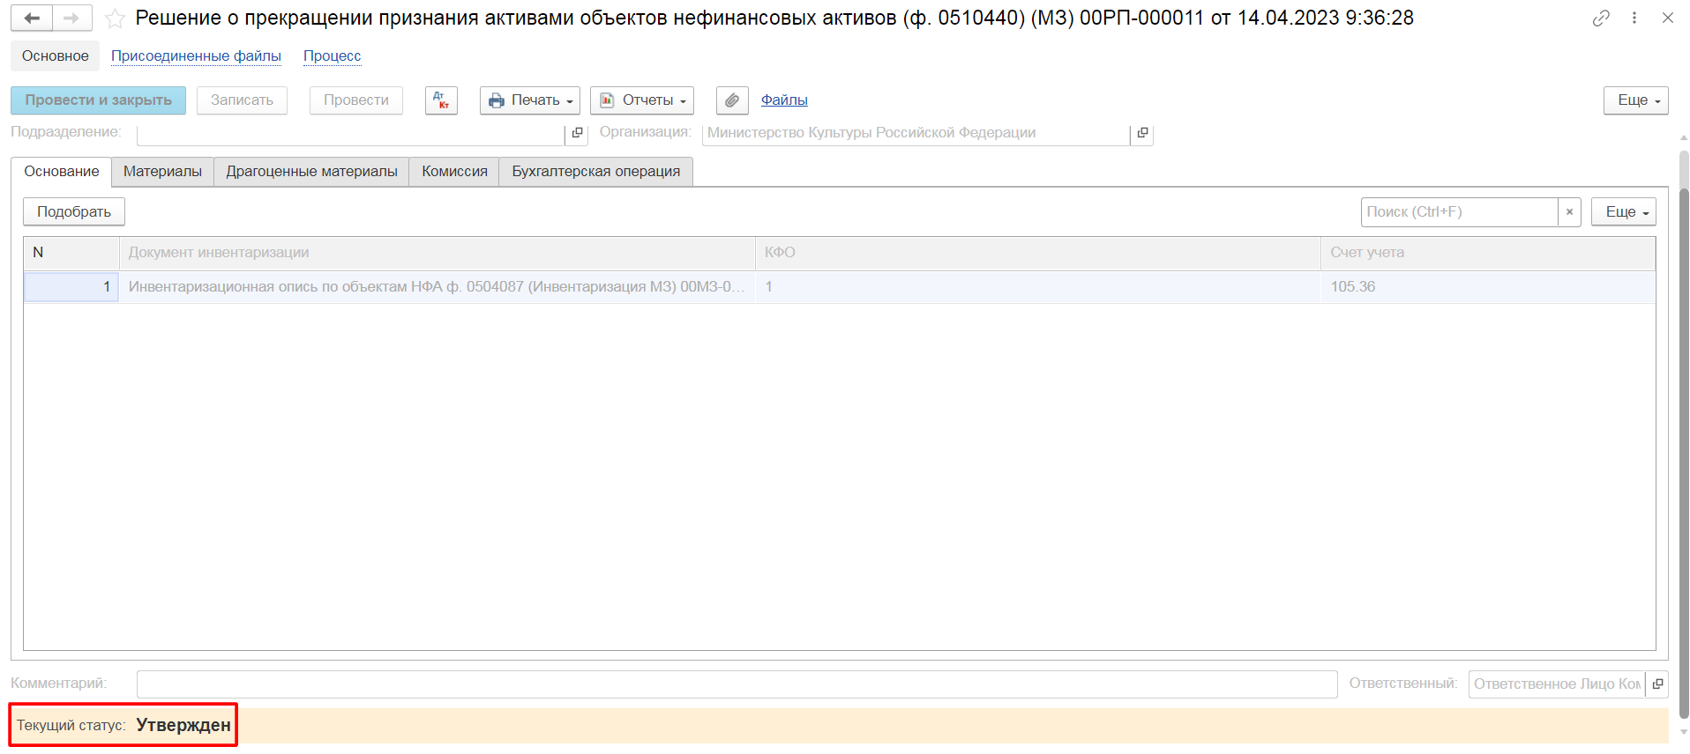
Рисунок 736

После утверждения руководителем создается задача пользователю с правами Бухгалтер, который принимает задачу в работу.
Пользователю на вкладке Бухгалтерская операция следует заполнить значение КПС счет Дебета.
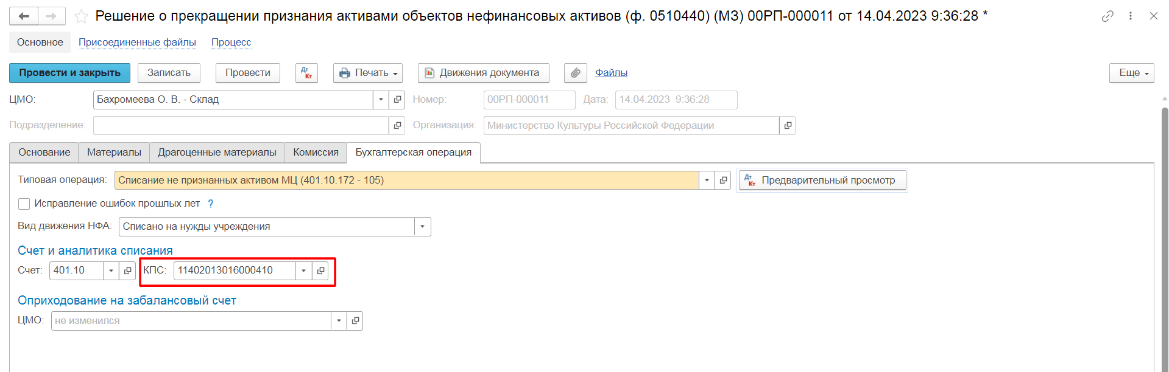
Рисунок 737

Так же есть возможность указать ЦМО для оприходования на забалансовый счет.
После пользователь по кнопке Отразить в учете отражает документ в учете. В момент отражения документа по учету происходит формирование проводок.
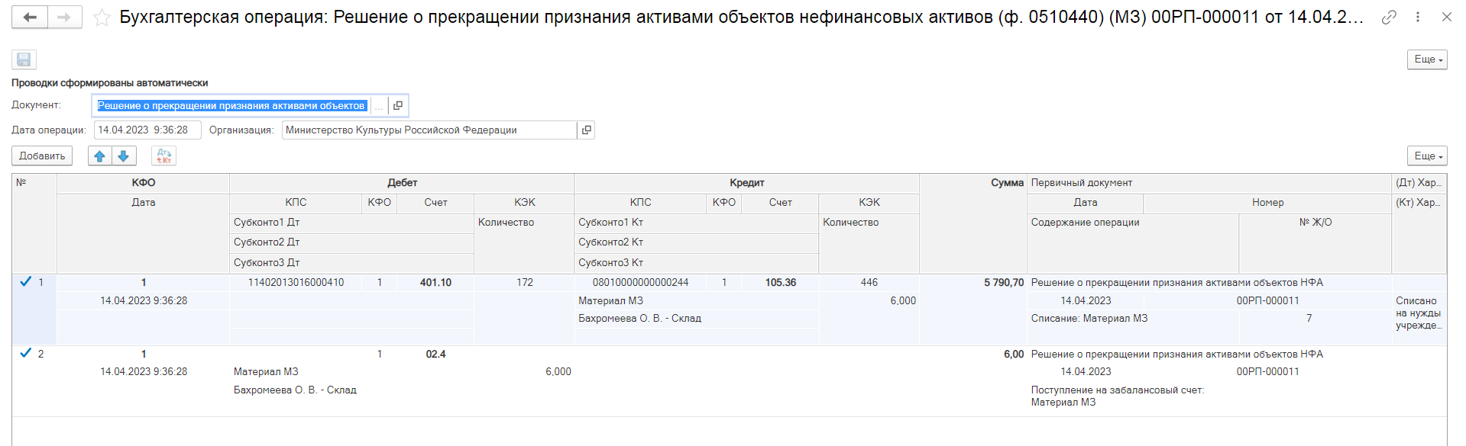
Рисунок 738

Документ направляется на этап Ознакомление лицу, за которым имущество учитывается/учитывалось. Задача по документу направляется пользователю сотрудника, указанного в реквизите ЦМО документа с ролью Материально-ответственное лицо.
На этапе Ознакомление пользователю необходимо ознакомиться с документом, после чего выполнить задачу по документу при помощи кнопки-резолюции Ознакомлен.
Рисунок 739
Работа с документом завершена, при этом документу присваивается статус Принято к сведению.
Рисунок 740

После отражения документа в учете доступно формирование следующих печатных форм:
- Решение о прекращении признания активами объектов нефинансовых активов (ф. 0510440);
- Лист согласования;
- Справка ф. 0504833.

Бизнес-процесс решения о прекращении признания активом объекта нефинансового актива по ОС (Имущество казны)
Документ применяется для оформления решения о прекращении признания активами имущества казны. Решение принимает по результатам инвентаризации комиссия по поступлению и выбытию НФА, либо инвентаризационная комиссия в отношении соответствующего ответственного лица и места хранения. Форму составляет ответственный исполнитель из состава комиссии по поступлению и выбытию НФА.

Бизнес-процесс решения о прекращении признания активом (Имущество казны) (ф. 0510440)
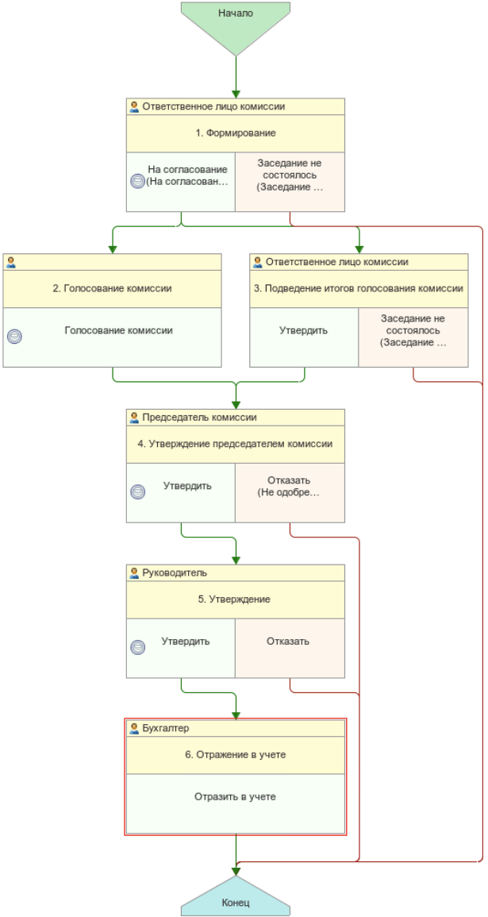
Рисунок 741
Доступ к документу организован через пункт меню быстрого доступа Имущество казны раздел Основные средства, НМА, НПА

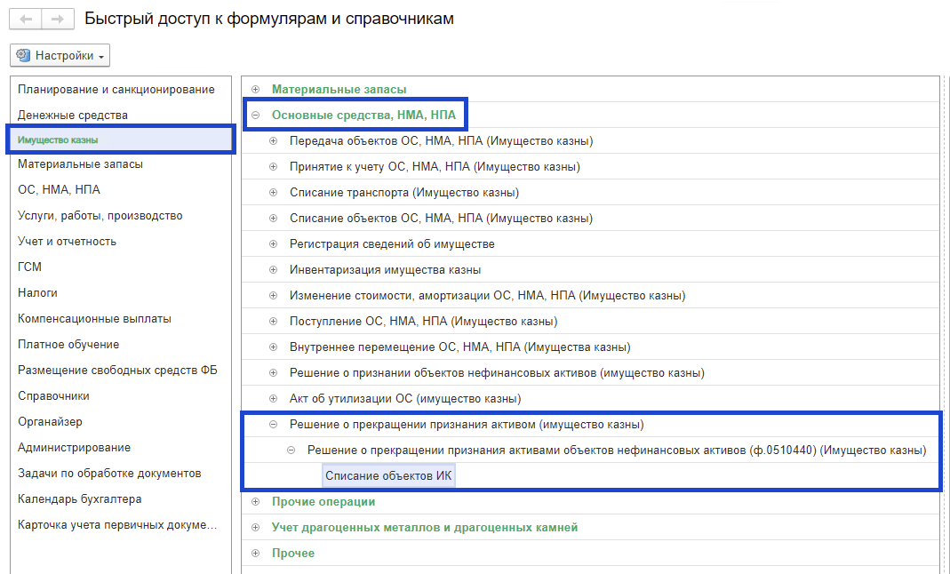
Рисунок 742

Формирование документа
Согласно шаблону процесса, за формирование документа отвечает пользователь с ролью Ответственное лицо комиссии.
Для создания нового документа необходимо нажать кнопку Создать.
Автоматически в форме документа будут заполнены поля:
- Формирование – значение принимает – по Инвентарным объектам;
- Организация – текущая организация, от которой ведется учет в программе.

Документ содержит вкладки:
- - Основание;
- - Основные средства;
- - Драгоценные материалы;
- - Комиссия;
- - Бухгалтерская операция.

Вкладки заполняются поочерёдно.

Заполнение вкладки Основание.

На вкладке Основание по кнопке Добавить добавляем новую строку.
В строке в поле Документ инвентаризации выбираем требуемый документ типа Инвентаризационная опись по объектам НФА ф. 0504087.

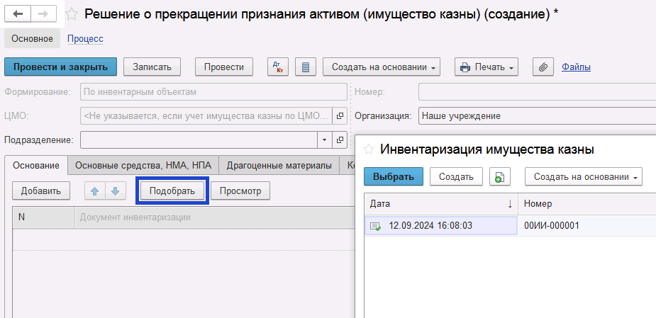
Рисунок 743

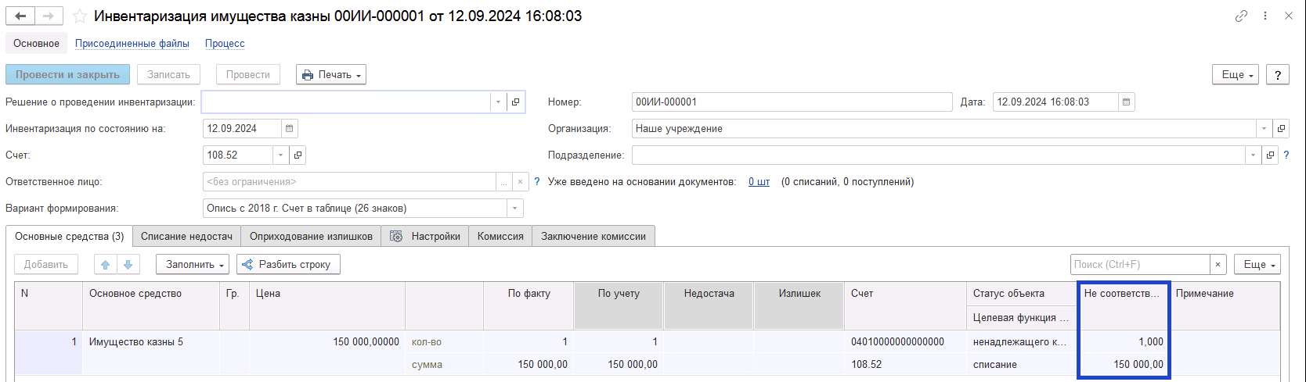
Рисунок 744

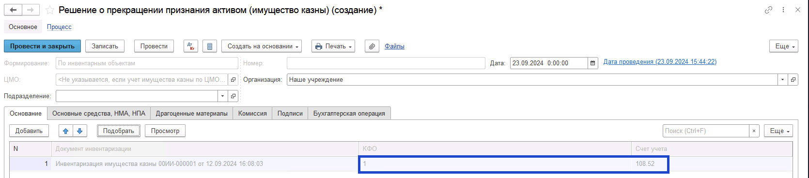
Рисунок 745

Заполнение вкладки Основные средства
Переходим на вкладку Основные средства.
По кнопке Заполнить выполняется заполнение всех объектов учёта, не соответствующих условиям актива, из инвентаризационных описей, указанных на вкладке Основание. При этом будут автоматически заполнены реквизиты в графах Статус и Целевая функция, при условии, что данные реквизиты заполнены в документах Инвентаризационная опись по объектам НФА ф. 0504087.
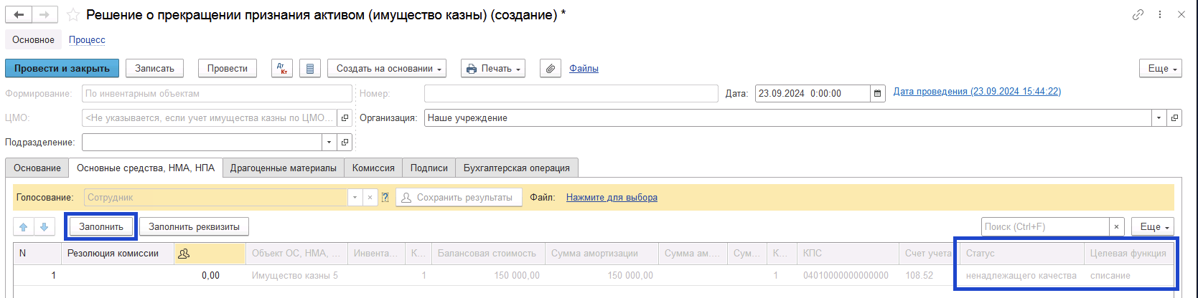
Рисунок 746

Важно! После заполнения объектов учёта на вкладке Основные средства, требуется для каждой строки вручную заполнить обязательный реквизит Резолюция комиссии.
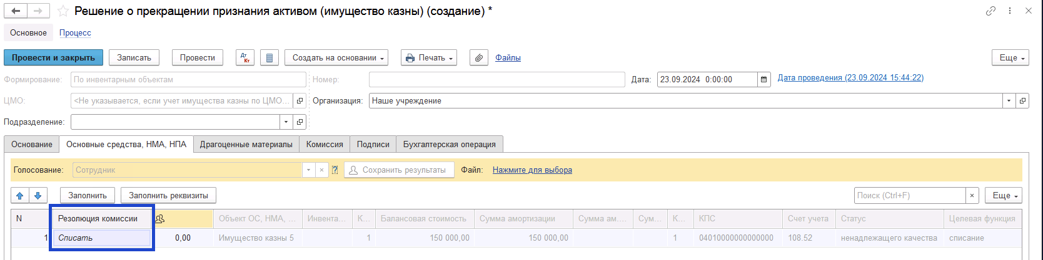
Рисунок 747

Заполнение вкладки Комиссия
Переходим на вкладку Комиссия.
В поле Комиссия переходим в справочник Комиссии и выбираем из списка нужное значение. В случае если требуемая комиссия отсутствует, то создаём новую комиссию (элемент справочника).
При создании элемента справочника Комиссии, следует удостовериться, что в состав комиссии включены сотрудники, имеющие актуальную учётную запись пользователя, под которым присутствует возможность войти в программу и установить результат голосования.
Важно обратить внимание на наличие корректно выполненного Сопоставление текущего Пользователя с Физическим лицом и Сотрудником для всех сотрудников, указанных в табличной части Состав комиссии.
При создании нового элемента в справочнике Комиссии обращаем внимание на следующие обязательные реквизиты:
В шапке элемента обязательно требуется заполнить реквизит Наименование:
Рисунок 748

Далее необходимо заполнить реквизиты Номер, Дата и Наименование на вкладке Приказ о создании комиссии.
Рисунок 749
В случае если данную комиссию требуется применять при проведении инвентаризации, необходимо установить флаг «Инвентаризационная» в шапке элемента. При установленном флажке в составе комиссии могут формироваться рабочие комиссии.
Рисунок 750
Далее на вкладке Кворумы требуется заполнить реквизиты «Кворум, минимальный % присутствующих», «Минимальный % голосов «за» присутствующих».
Рисунок 751
В случае если в расчёт процента показателя «Минимальный % голосов «за» присутствующих» должен входить голос председателя комиссии, устанавливаем флаг «с учетом голоса председателя».
В таблице Состав комиссии подбираем членов комиссии, в том числе председателя комиссии, путем выбора элементов справочника Сотрудники.
Рисунок 752
При этом в колонке «Статус члена комиссии» для председателя комиссии необходимо указать соответствующий статус.
Допустимые значение статуса члена комиссии определяются значением флажка "Инвентаризационная".
В случае если флаг "Инвентаризационная" не установлен, статус члена комиссии выбирается из списка:
- Председатель комиссии;
- Член комиссии.
Рисунок 753

При установленном флажке "Инвентаризационная" статус члена комиссии выбирается из списка:
- Председатель комиссии;
- Заместитель председателя комиссии;
- Уполномоченное председателем лицо;
- Член комиссии;
- Эксперт; (указанный статус не применяется в ГИИС ЭБ!)
- Заместитель уполномоченного председателем лица.

Рисунок 754

Важно! Статус члена комиссии "Заместитель уполномоченного председателем лица" не предусмотрен законодательством. Ответственность за использование такого статуса возлагается на пользователя.
Важно! Статусы члена комиссии "Заместитель председателя комиссии", "Заместитель уполномоченного председателем лица" учитываются только при применении данной комиссии в инвентаризационных описях по приказу Минфина 61н.
Также напротив сотрудника – ответственного исполнителя инвентаризационной комиссии следует установить флаг в колонке Ответственный исполнитель. В этом случае в ходе заполнения инвентаризационных описей по приказу 61н автоматически заполнится реквизит Ответственный исполнитель инв. комиссии в подвале документа Описи.
Рисунок 755
Рисунок Рисунок Рисунок Заполняем в документ:
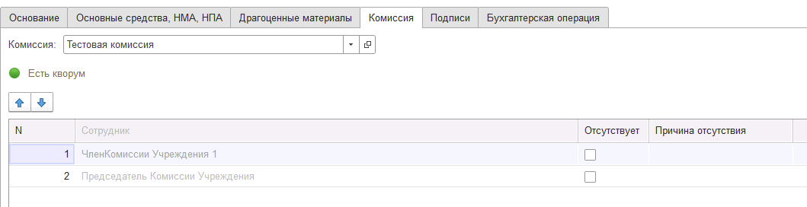
Рисунок 756

В случае отсутствия какого-либо из членов комиссии, следует установить значение в поле Отсутствует, и обязательно указать причину отсутствия.
Рисунок 757

Важно! Если количество отсутствующих членов комиссии будет больше допустимого для создания кворума присутствия, на вкладке Комиссия загорится серый индикатор, и появится надпись Нет кворума.
Первый этап имеет два статуса выполнения
«На согласование», «Заседание не состоялось»

Рисунок 758

Отправляем документ На согласование.
При отправке документа на следующий этап по шаблону процесса, будет проверен показатель «кворум, минимальный % присутствующих» в соотношении с отсутствующими сотрудниками.
В случае, если минимальный кворум присутствующих не соблюден, будет выдано сообщение.
Рисунок 759

В данном случае доступно завершение работы над документом по кнопке «Заседание не состоялось» при этом завершится работа с документом.

Рисунок 760

Также на этапе отправки происходит проверка на указание причины отсутствия сотрудников, при этом, если члену комиссии установлен флаг отсутствия, но не указана причина отсутствия, будет выведено соответствующее сообщение.
Рисунок 761

ВАЖНО! В связи с тем, что после отражения в учёте с документом должен ознакомиться сотрудник, указанный в реквизите ЦМО, при отправке документа на следующий этап по шаблону бизнес-процесса выполняется блокирующий контроль наличия в программе зарегистрированного пользователя для сотрудника из реквизита ЦМО.
В случае отсутствия пользователя или некорректно настроенного сопоставления пользователя, физического лица и сотрудника будет выведено сообщение об ошибке.
Рисунок 762

В случае если зарегистрированный пользователь найден, но указанному пользователю не назначена роль Материально ответственное лицо, будет также отображено сообщение об ошибке:

Рисунок 763

В ситуации, если минимальный кворум присутствующих соблюден, то при нажатии кнопки На согласование, документ будет отправлен одновременно на второй и третий этап для исполнения.
Второй этап шаблона процесса отвечает за голосование всеми членами комиссии, третий этап отвечает за подведение итогов проведенного голосования.
После отправки документа на согласование, процесс шаблона выглядит следующим образом:
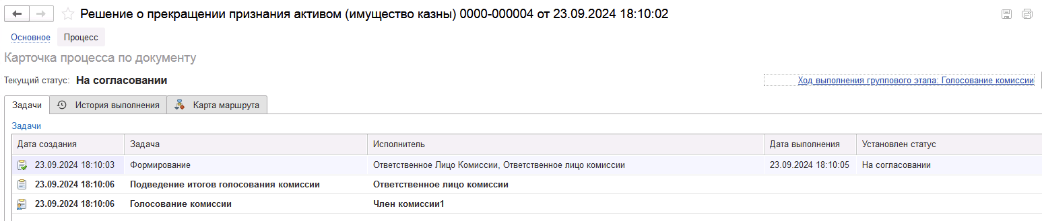
Рисунок 764

Автоматически будут сформированы задачи пользователя на всех членов комиссии и куратора.
Далее каждый член комиссии принимает задачу к исполнению.
В открывшейся форме документа переходим на вкладку Основные средства.
В поле Голосование автоматически будет установлен Сотрудник равный пользователю, под которым выполняется задача.
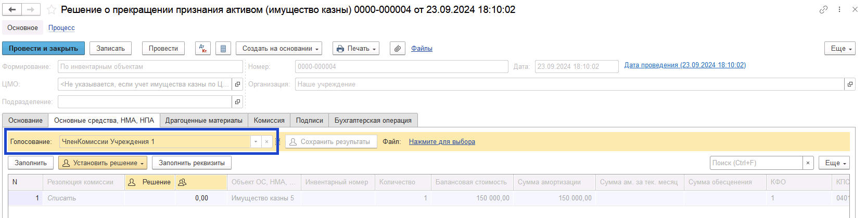
Рисунок 765

Далее в табличной части документа, в поле Решение устанавливаем значение результат голосования «За» или «Против». В случае принятия решения «Против» необходимо с помощью ссылки «Нажмите для выбора» обязательно добавить файл с особым мнением текущего члена комиссии.
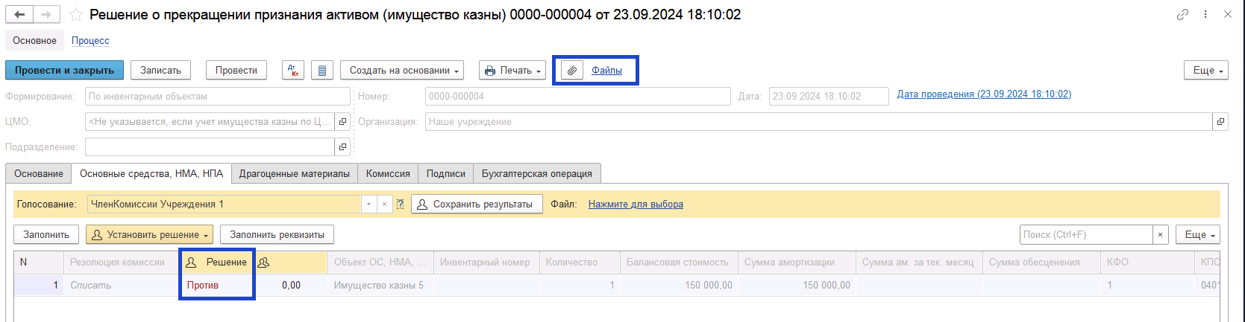
Рисунок 766

Дополнительно по кнопке Установить решение есть возможность массово установить решение для всего документа или выделенных строк.
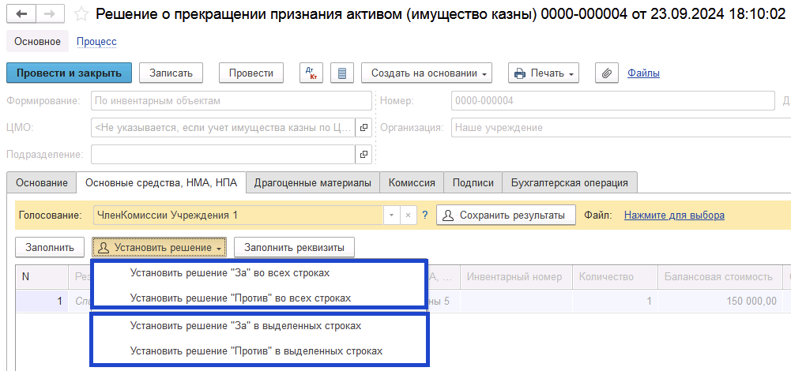
Рисунок 767

После отражения результата голосования в обязательном порядке необходимо сохранить результат голосования, нажав кнопку Сохранить результаты.
Затем отправляем документ по шаблону процесса нажав кнопку Голосование комиссии.
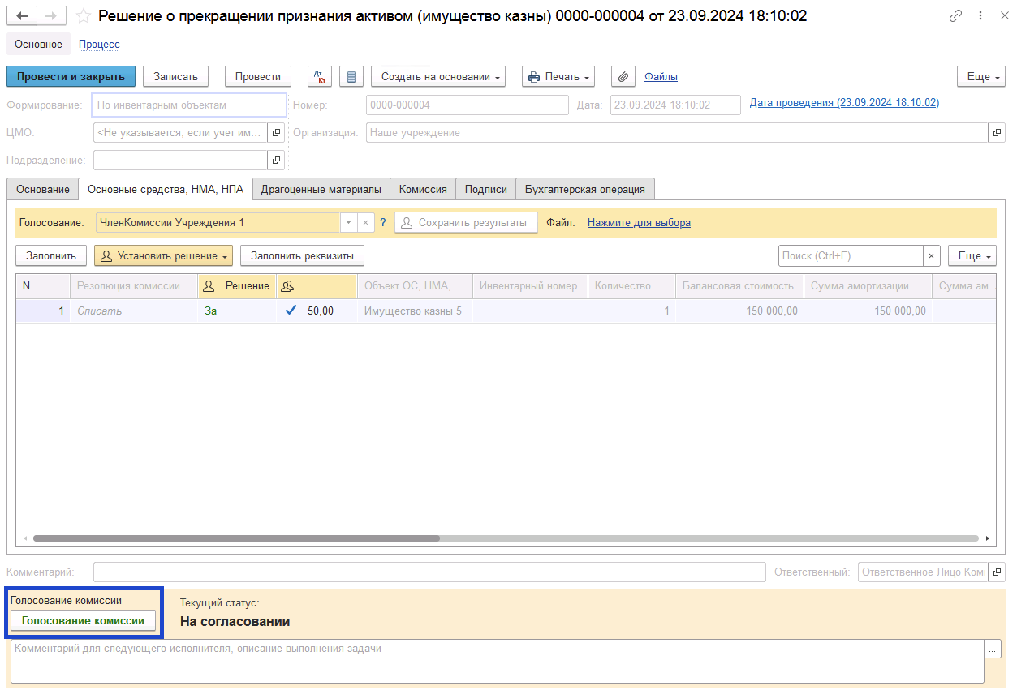
Рисунок 768

Статус документа будет установлен как На согласовании. В случае: если проголосовали все члены комиссии статус документа будет установлен, как Голосование завершено.
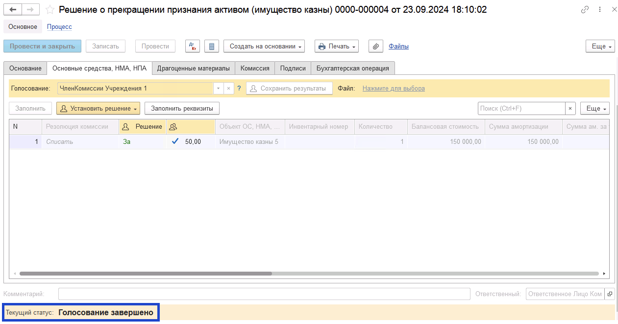
Рисунок 769

Пользователь с ролью Ответственное лицо комиссии имеет возможность контролировать ход состояния голосования членами комиссии.
Для этого пользователь открывает документ, переходит по ссылке Процесс, далее нажимаем по ссылке Ход выполнения группового этапа: Голосование комиссии.
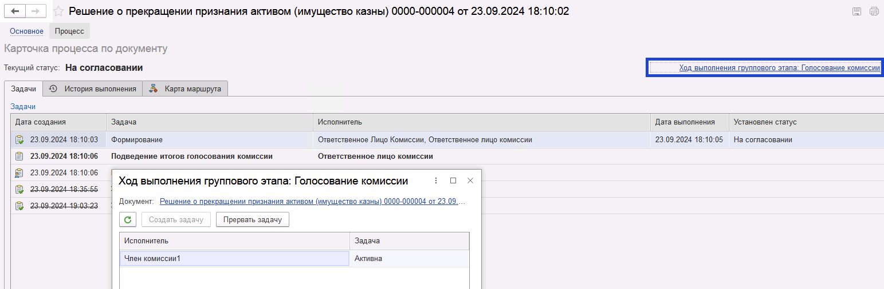
Рисунок 770

В открывшейся форме будет доступна информация о списке исполнителей и статусе выполнения задачи.
В случае невозможности проведения голосования одним из членов комиссии, пользователь с ролью Ответственное лицо комиссии имеет возможность в данной форме прервать задачу пользователя, нажав кнопку Прервать задачу.
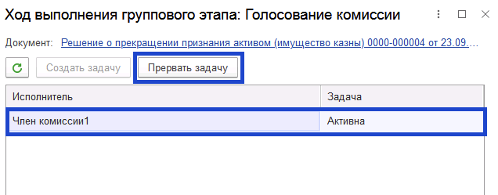
Рисунок 771

В форме документа в окне Процесс задача пользователя будет отображена как отменённая.
В случае, если все члены комиссии проголосовали самостоятельно, задача Подведение итогов голосования будет автоматически отменена.
Важно! Исполнение задачи на этапе Подведение итогов голосования комиссии требуется только в случае, если кто-либо из членов комиссии не смог выполнить голосование.
После выполнения / невыполнения задач процесса Голосование комиссии членами комиссии, результирующее Подведение итогов голосования комиссии необходимо выполнить пользователю с ролью Ответственное лицо комиссии.
Важно! Исполнение задачи на этапе Подведение итогов голосования требуется в случае, если кто-либо из членов комиссии не смог выполнить голосование.
На данном этапе так же добавлена кнопка «Заседание не состоялось», применяется в случае невозможности завершить голосование комиссией согласно установленного кворума.
Рисунок 772

В случае если все члены комиссии проголосовали, задача будет автоматически отменена.
Документ автоматически будет отправлен на этап Утверждение председателем комиссии для пользователя с ролью Председатель комиссии.
На этапе Утверждение председателем комиссии пользователь с ролью Председатель комиссии выполняет голосование. В поле Голосование пользователь устанавливает решение по кнопке Установить решение, сохраняет результат по кнопке Сохранить результаты.
Важно! Если председателю не доступно голосование, требуется закрыть и повторно открыть документ.
В случае принятие решения «Против» необходимо с помощью ссылки «Нажмите для выбора» обязательно добавить файл с особым мнением председателя комиссии.
Для просмотра кворума голосования необходимо сформировать лист голосования.
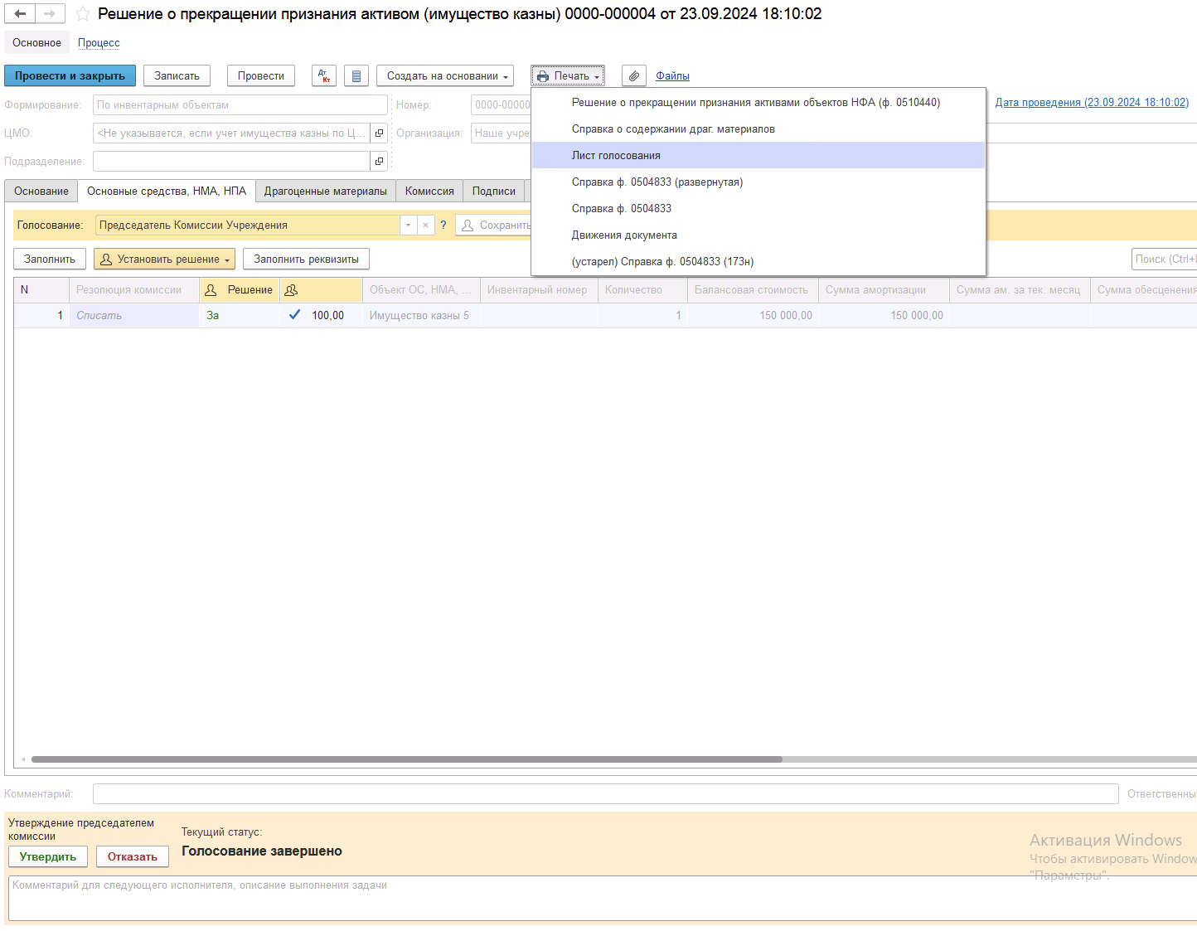
Рисунок 773

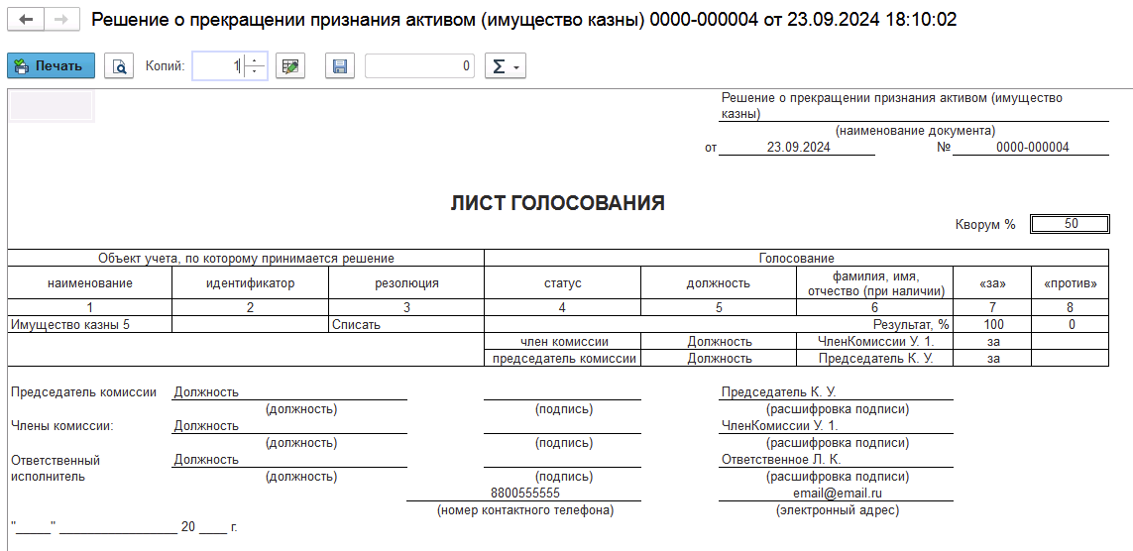
Рисунок 774

После голосования у Председателя комиссии есть возможность утвердить положительные результаты голосования с помощью кнопки Утвердить или направить документ для аннулирования с помощью кнопки Отказать.
В случае отрицательной резолюции следует нажать кнопку Отказать. Документ примет статус Отказан
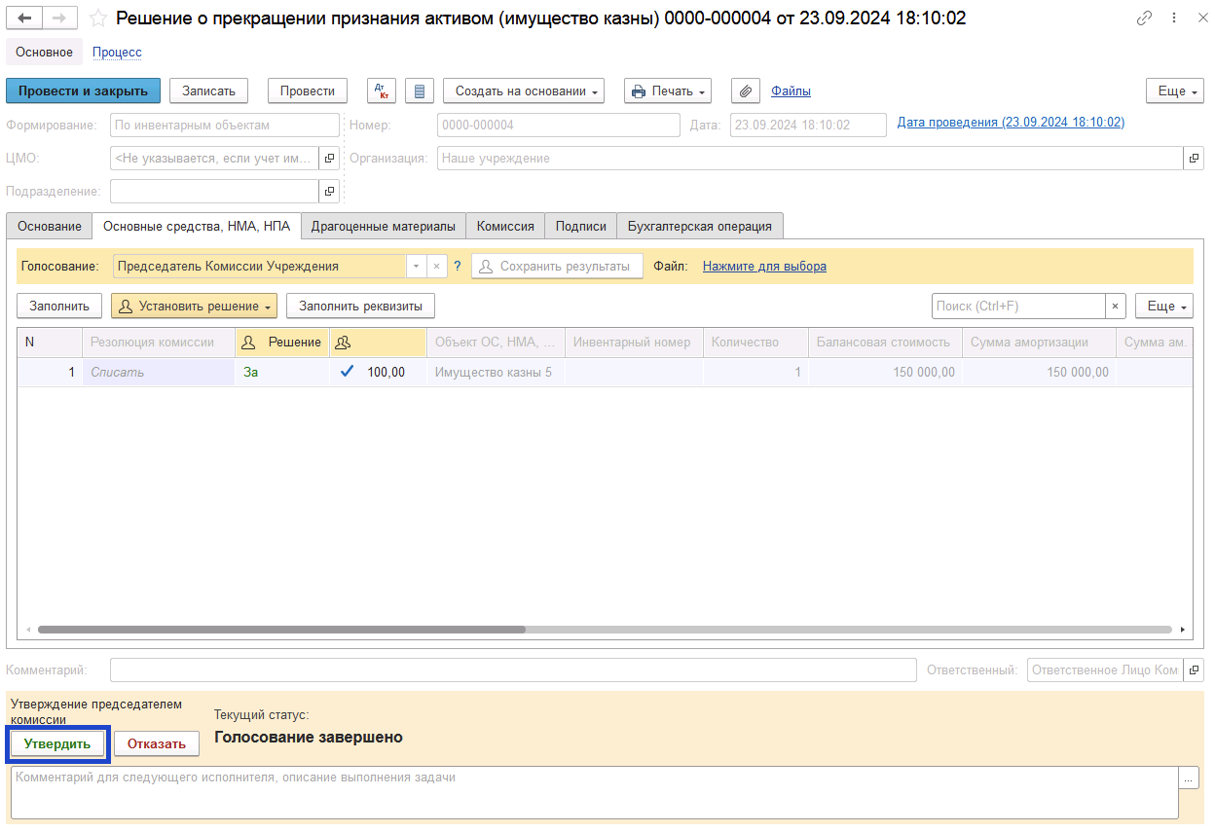
Рисунок 775

ОЧЕНЬ ВАЖНО!!! При утверждении документа Председателем срабатывает проверка контроля решения направления на следующий этап. Документ невозможно направить на утверждение в случае, если по всем строкам не достигнут кворум положительного голосования. Также документ невозможно направить на аннулирование в случае, если хотя бы по одной из строк было принято положительное решение. При этом бухгалтерские записи документа будут сформированы только по строкам, содержащим положительное решение. По остальным строкам в документе будет пометка «Снято с обсуждения».
При положительном утверждении итогов голосования комиссии документ будет отправлен по шаблону процесса на этап Утверждение для пользователя с ролью Руководитель.
Пользователь с ролью Руководитель проверяет документ на корректность заполнения реквизитов на вкладке Основные средства. У пользователя с ролью Руководитель предоставлена возможность принимать решение об утверждении или отказать вне зависимости от результатов кворума голосования.
В случае положительной резолюции проверки результатов голосования комиссии следует нажать кнопку Утвердить. Документ примет статус как Утвержден. Работа с документом будет завершена.
В случае отрицательной резолюции следует нажать кнопку Отказать. Документ примет статус как Отказан.
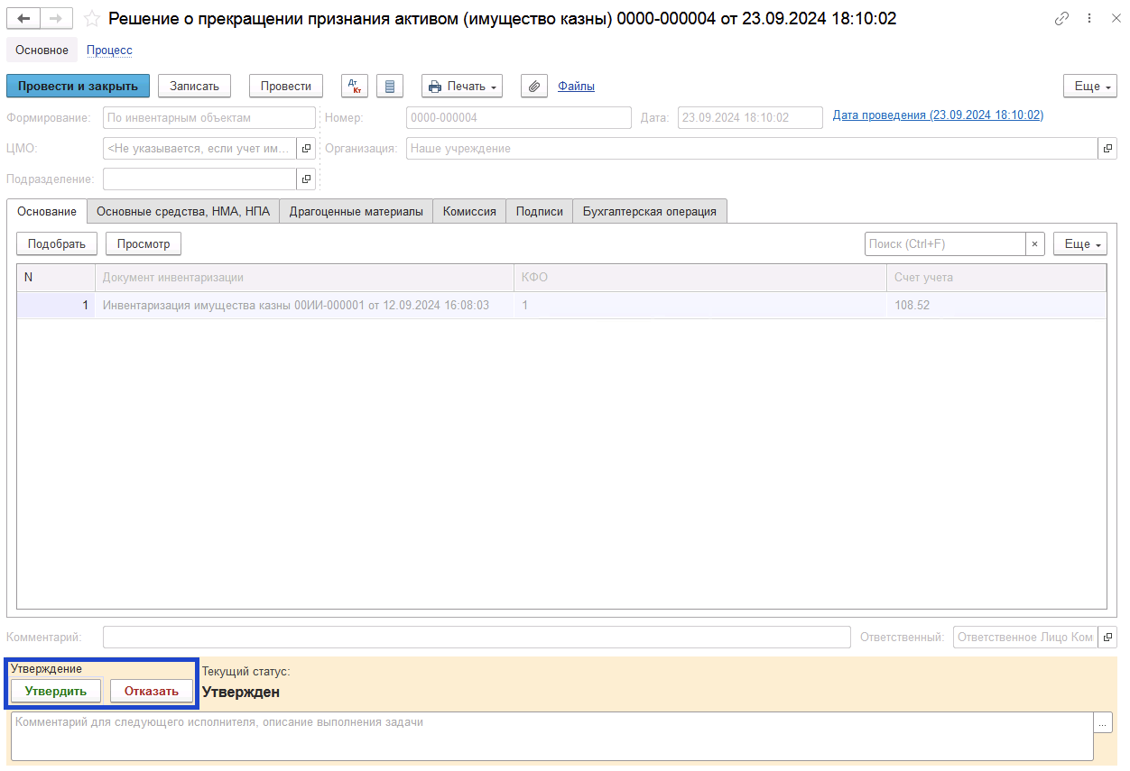
Рисунок 776

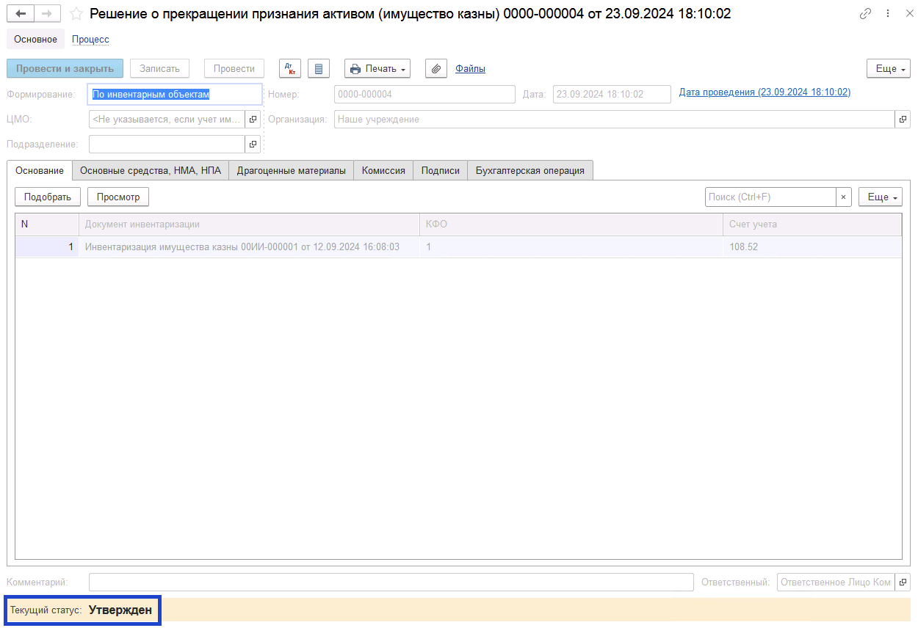
Рисунок 777

После утверждения руководителем создается задача пользователю с правами Бухгалтер, который принимает задачу в работу.
Пользователю на вкладке Бухгалтерская операция следует заполнить значение КПС счет Дебета.
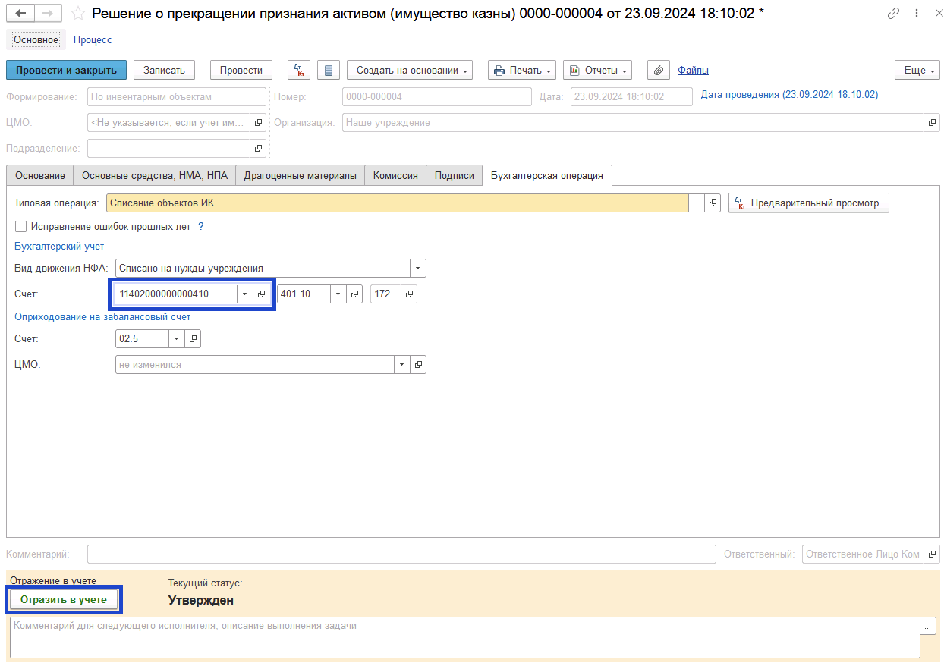
Рисунок 778

После пользователь по кнопке Отразить в учете отражает документ в учете. В момент отражения документа по учету происходит формирование проводок.
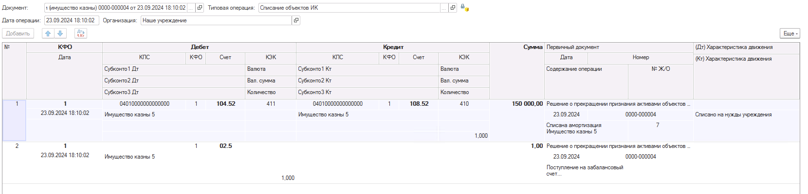
Рисунок 779

Работа с документом завершена, при этом документу присваивается статус Отражен в учете.
После отражения документа в учете доступно формирование следующих печатных форм:
- Решение о прекращении признания активами объектов нефинансовых активов (ф. 0510440);
- Справка о содержании драг. металлов
- Лист согласования;
- Справка ф. 0504833.

Бизнес-процесс решения о прекращении признания активом объекта нефинансового актива по МЗ (Имущество казны)
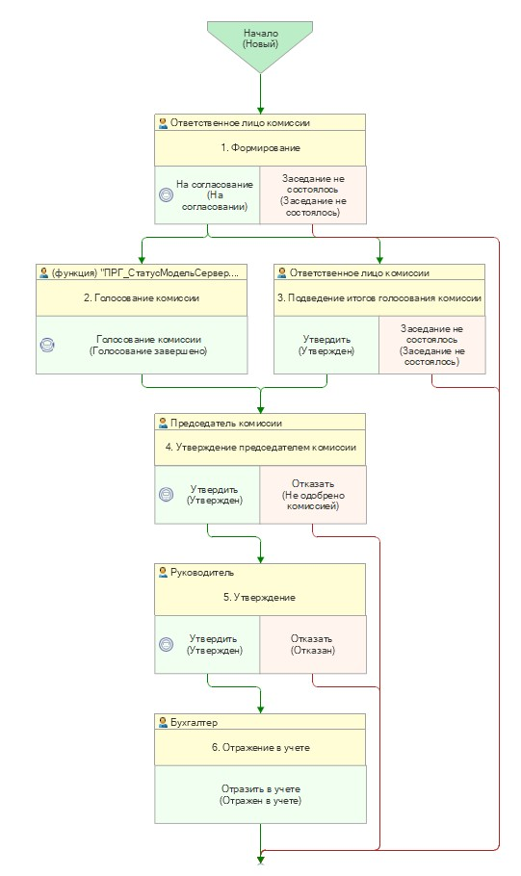
Рисунок 780
Доступ к документу организован через пункт меню быстрого доступа Имущество казны раздел Материальные запасы.
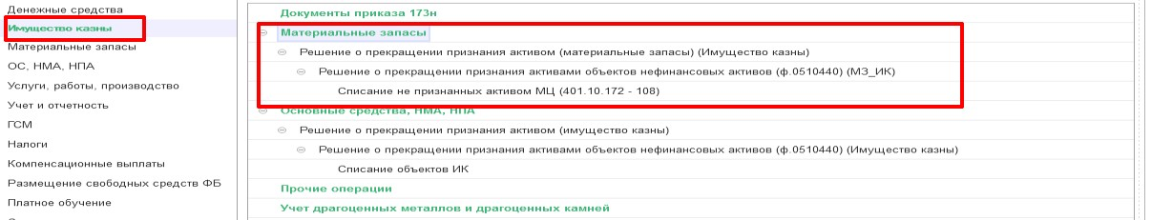
Рисунок 781

Формирование документа
Согласно шаблону процесса, за формирование документа отвечает пользователь с ролью Ответственное лицо комиссии.
Для создания нового документа необходимо нажать кнопку Создать.
Автоматически в форме документа будут заполнены поля:
- Организация – текущая организация, от которой ведется учет в программе.
Документ содержит вкладки:
- Основание;
- Материалы;
- Драгоценные материалы;
- Комиссия;
- Бухгалтерская операция.
Вкладки заполняются поочерёдно.

В шапке документа следует указать значение в поле МОЛ/Место хранения, подразделение (при необходимости).
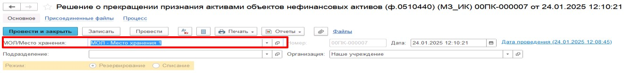
Рисунок 782

Заполнение вкладки Основание.
На вкладке Основание по кнопке Подобрать выбираем документ типа Инвентаризация имущества казны (ф. 0504087).
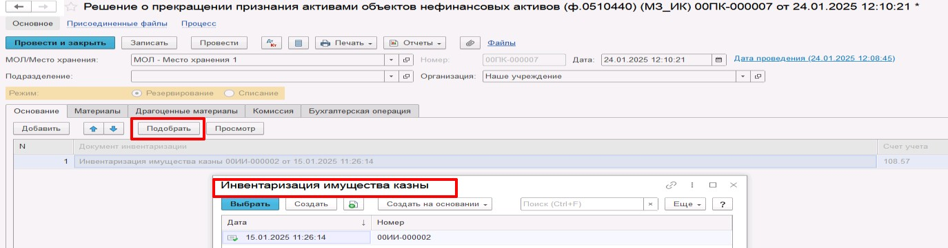
Рисунок 783
При этом в выбранных документах Инвентаризационная опись по объектам НФА ф. 0504087 должны быть строки с заполненными реквизитами графы «Не соответствует условиям актива». В этом случае будут автоматически заполнены обязательные реквизиты КФО и Счет учета на вкладке Основание.
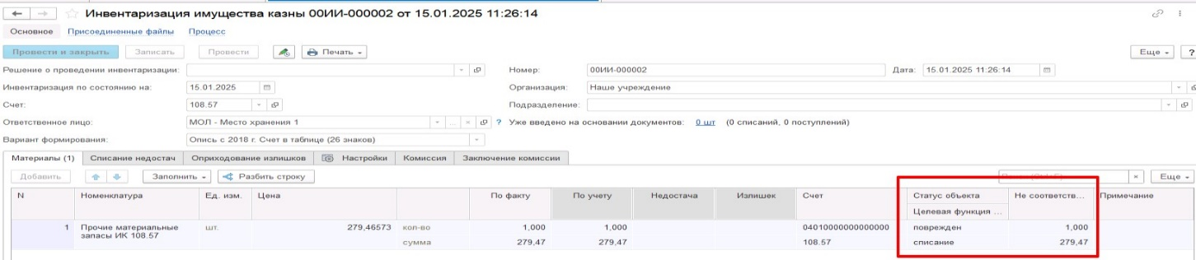
Рисунок 784
Заполнение вкладки Материалы
Переходим на вкладку Материалы.
По кнопке Заполнить выполняется заполнение всех объектов учёта, не соответствующих условиям актива, из инвентаризационных описей, указанных на вкладке Основание. При этом будут автоматически заполнены реквизиты в графах Статус и Целевая функция, при условии, что данные реквизиты заполнены в документах Инвентаризационная опись по объектам НФА ф. 0504087.
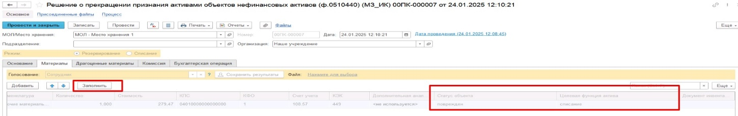
Рисунок 785
Важно! После заполнения объектов учёта на вкладке Материалы, требуется для каждой строки вручную заполнить обязательный реквизит Резолюция комиссии.
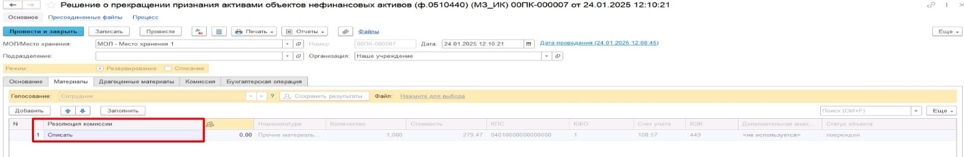
Рисунок 786
Данные вкладке Драгоценные материалы заполняются при необходимости.
Заполнение вкладки Комиссия
Переходим на вкладку Комиссия.
В поле Комиссия переходим в справочник Комиссии и выбираем из списка нужное значение. В случае если требуемая комиссия отсутствует, то создаём новую комиссию (элемент справочника).
При создании элемента справочника Комиссии, следует удостовериться, что в состав комиссии включены сотрудники, имеющие актуальную учётную запись пользователя, под которым присутствует возможность войти в программу и установить результат голосования.
Важно обратить внимание на наличие корректно выполненного Сопоставление текущего Пользователя с Физическим лицом и Сотрудником для всех сотрудников, указанных в табличной части Состав комиссии.
При создании нового элемента в справочнике Комиссии обращаем внимание на следующие обязательные реквизиты:
В шапке элемента обязательно требуется заполнить реквизит Наименование:
Рисунок 787

Далее необходимо заполнить реквизиты Номер, Дата и Наименование на вкладке Приказ о создании комиссии.
Рисунок 788
В случае если данную комиссию требуется применять при проведении инвентаризации, необходимо установить флаг «Инвентаризационная» в шапке элемента. При установленном флажке в составе комиссии могут формироваться рабочие комиссии.
Рисунок 789
Далее на вкладке Кворумы требуется заполнить реквизиты «Кворум, минимальный % присутствующих», «Минимальный % голосов «за» присутствующих».
Рисунок 790
В случае если в расчёт процента показателя «Минимальный % голосов «за» присутствующих» должен входить голос председателя комиссии, устанавливаем флаг «с учетом голоса председателя».
В таблице Состав комиссии подбираем членов комиссии, в том числе председателя комиссии, путем выбора элементов справочника Сотрудники.
Рисунок 791
При этом в колонке «Статус члена комиссии» для председателя комиссии необходимо указать соответствующий статус.
Допустимые значение статуса члена комиссии определяются значением флажка "Инвентаризационная".
В случае если флаг "Инвентаризационная" не установлен, статус члена комиссии выбирается из списка:
- Председатель комиссии;
- Член комиссии.
Рисунок 792

При установленном флажке "Инвентаризационная" статус члена комиссии выбирается из списка:
- Председатель комиссии;
- Заместитель председателя комиссии;
- Уполномоченное председателем лицо;
- Член комиссии;
- Эксперт; (указанный статус не применяется в ГИИС ЭБ!)
- Заместитель уполномоченного председателем лица.

Рисунок 793

Важно! Статус члена комиссии "Заместитель уполномоченного председателем лица" не предусмотрен законодательством. Ответственность за использование такого статуса возлагается на пользователя.
Важно! Статусы члена комиссии "Заместитель председателя комиссии", "Заместитель уполномоченного председателем лица" учитываются только при применении данной комиссии в инвентаризационных описях по приказу Минфина 61н.
Также напротив сотрудника – ответственного исполнителя инвентаризационной комиссии следует установить флаг в колонке Ответственный исполнитель. В этом случае в ходе заполнения инвентаризационных описей по приказу 61н автоматически заполнится реквизит Ответственный исполнитель инв. комиссии в подвале документа Описи.
Рисунок 794
Заполняем в документ.
В случае отсутствия какого-либо из членов комиссии, следует установить значение в поле Отсутствует, и обязательно указать причину отсутствия.
Важно! Если количество отсутствующих членов комиссии будет больше допустимого для создания кворума присутствия, на вкладке Комиссия загорится серый индикатор, и появится надпись Нет кворума.
Первый этап имеет два статуса выполнения
На согласование, Заседание не состоялось.
Рисунок 795
Отправляем документ На согласование.
При отправке документа на следующий этап по шаблону процесса, будет проверен показатель «кворум, минимальный % присутствующих» в соотношении с отсутствующими сотрудниками.
В случае, если минимальный кворум присутствующих не соблюден, будет выдано сообщение.

В данном случае доступно завершение работы над документом по кнопке «Заседание не состоялось» при этом завершится работа с документом.

ВАЖНО! В связи с тем, что после отражения в учёте с документом должен ознакомиться сотрудник, указанный в реквизите ЦМО, при отправке документа на следующий этап по шаблону бизнес-процесса выполняется блокирующий контроль наличия в программе зарегистрированного пользователя для сотрудника из реквизита ЦМО.
В случае отсутствия пользователя или некорректно настроенного сопоставления пользователя, физического лица и сотрудника будет выведено сообщение об ошибке.
Рисунок 796
В случае если зарегистрированный пользователь найден, но указанному пользователю не назначена роль Материально ответственное лицо, будет также отображено сообщение об ошибке:
Рисунок 797
Также на этапе отправки происходит проверка на указание причины отсутствия сотрудников, при этом, если члену комиссии установлен флаг отсутствия, но не указана причина отсутствия, будет выведено соответствующее сообщение.
Рисунок 798
В ситуации, если минимальный кворум присутствующих соблюден, то при нажатии кнопки На согласование, документ будет отправлен одновременно на второй и третий этап для исполнения.
Второй этап шаблона процесса отвечает за голосование всеми членами комиссии, третий этап отвечает за подведение итогов проведенного голосования.
После отправки документа на согласование, процесс шаблона выглядит следующим образом:
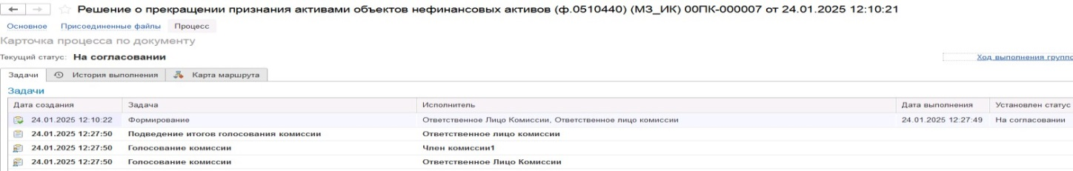
Рисунок 799
Автоматически будут сформированы задачи пользователя на всех членов комиссии и куратора (третий этап Подведение итогов голосования комиссии).
Далее каждый член комиссии принимает задачу к исполнению.
В открывшейся форме документа переходим на вкладку Основные средства.
В поле Голосование автоматически будет установлен Сотрудник равный пользователю, под которым выполняется задача.
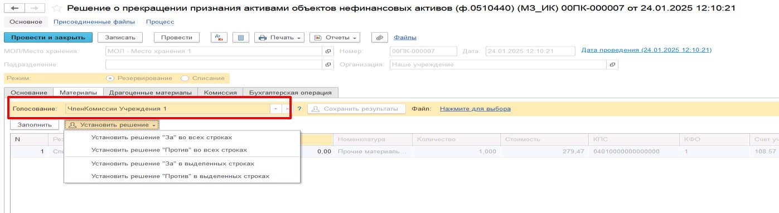
Рисунок 800
Далее в табличной части документа, в поле Решение устанавливаем значение результат голосования «За» или «Против». В случае принятия решения «Против» необходимо с помощью ссылки «Нажмите для выбора» обязательно добавить файл с особым мнением текущего члена комиссии.
Дополнительно по кнопке Установить решение есть возможность массово установить решение для всего документа или выделенных строк.
После отражения результата голосования в обязательном порядке необходимо сохранить результат голосования, нажав кнопку Сохранить результаты.
Затем отправляем документ по шаблону процесса нажав кнопку Голосование комиссии.
Статус документа будет установлен как На согласовании.
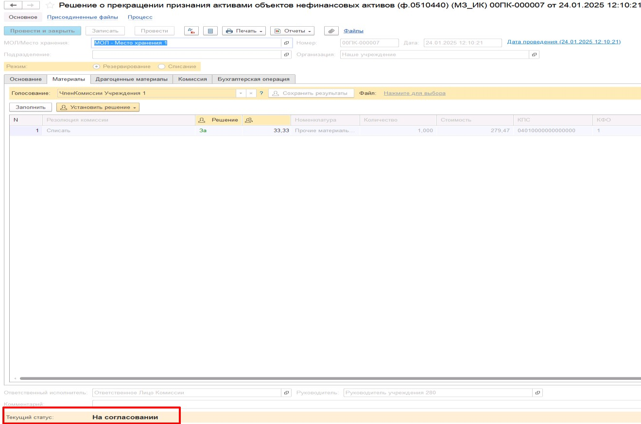
Рисунок 801
Пользователь с ролью Ответственное лицо комиссии имеет возможность контролировать ход состояния голосования членами комиссии.
Для этого пользователь открывает документ, переходит по ссылке Процесс, далее нажимаем по ссылке Ход выполнения группового этапа: Голосование комиссии.
В открывшейся форме будет доступна информация о списке исполнителей и статусе выполнения задачи.
В случае невозможности проведения голосования одним из членов комиссии, пользователь с ролью Ответственное лицо комиссии имеет возможность в данной форме прервать задачу пользователя, нажав кнопку Прервать задачу.
В форме документа в окне Процесс задача пользователя будет отображена как отменённая.
В случае, если все члены комиссии проголосовали самостоятельно, задача Подведение итогов голосования будет автоматически отменена.
Важно! Исполнение задачи на этапе Подведение итогов голосования комиссии требуется только в случае, если кто-либо из членов комиссии не смог выполнить голосование.
После выполнения / невыполнения задач процесса Голосование комиссии членами комиссии, результирующее Подведение итогов голосования комиссии необходимо выполнить пользователю с ролью Ответственное лицо комиссии.
На данном этапе так же добавлена кнопка «Заседание не состоялось», применяется в случае невозможности завершить голосование комиссией согласно установленного кворума.
Документ автоматически будет отправлен на этап Утверждение председателем комиссии для пользователя с ролью Председатель комиссии.
Рисунок 802
На этапе Утверждение председателем комиссии пользователь с ролью Председатель комиссии просматривает выполнение кворума голосования. При помощи печатной формы Лист голосования в которой также отражены результаты голосования комиссии.
Рисунок 803
После, пользователь с ролью Председатель комиссии, выполняет процедуру голосования при помощи команды Установить решение указывает решение. Решение необходимо сохранить с помощью команды Сохранить решение.
После просмотра кворума голосования и проведения процедуры голосования у пользователя с ролью Председатель комиссии присутствует возможность выбора двух значений: Утвердить или Отказать.

Рисунок 804
В случае утверждения результатов голосования комиссии, будет произведена проверка минимального кворума присутствующих. Если % кворума соблюден, то документ будет отправлен на следующий этап по шаблону процесса, если % не соблюден, то следует отказать документ.
В случае, если председатель проголосовал Против, необходимо приложить файл с особым мнением.
Важно! Если председателю не доступно голосование, требуется закрыть и повторно открыть документ.
ОЧЕНЬ ВАЖНО!!! При утверждении документа Председателем срабатывает проверка контроля решения направления на следующий этап. Документ невозможно направить на утверждение в случае, если по всем строкам не достигнут кворум положительного голосования. Также документ невозможно направить на аннулирование в случае, если хотя бы по одной из строк было принято положительное решение. При этом бухгалтерские записи документа будут сформированы только по строкам, содержащим положительное решение. По остальным строкам в документе будет пометка «Снято с обсуждения».
При положительном утверждении итогов голосования комиссии документ будет отправлен по шаблону процесса на этап Утверждение для пользователя с ролью Руководитель.
Рисунок 805
Пользователь с ролью Руководитель проверяет документ на корректность заполнения реквизитов на вкладке Материалы. У пользователя с ролью Руководитель предоставлена возможность принимать решение об утверждении или отказать вне зависимости от результатов кворума голосования.
В случае положительной резолюции проверки результатов голосования комиссии следует нажать кнопку Утвердить. Документ примет статус как Утвержден. В случае отрицательной резолюции следует нажать кнопку Отказать. Документ примет статус как Отказан.
Рисунок 806
После утверждения руководителем создается задача пользователю с правами Бухгалтер, который принимает задачу в работу.
Пользователю на вкладке Бухгалтерская операция следует заполнить значение КПС счет Дебета.
Рисунок 807
Так же есть возможность указать ЦМО для оприходования на забалансовый счет.
После пользователь по кнопке Отразить в учете отражает документ в учете. В момент отражения документа по учету происходит формирование проводок.
Рисунок 808
После отражения документа в учете доступно формирование следующих печатных форм:
- Решение о прекращении признания активами объектов нефинансовых активов (ф. 0510440);
- Лист согласования;
- Справка ф. 0504833 (развернутая)
- Справка ф. 0504833.

Накладная на внутреннее перемещение объектов НФА ф.0510450

Накладная на внутреннее перемещение объектов НФА ф.0510450 (Требование - накладная (Материальные запасы))
Документ применяется для отражения операций по движению нефинансовых активов.
Бизнес-процесс по документу:
Рисунок 809

Доступ к документу организован через пункт меню быстрого доступа Материальные запасы раздел Выбытие и перемещение

Рисунок 810

Работа документа организована несколькими шаблонами процессов:
-Накладная на внутреннее перемещение объектов НФА ф.0510450 (02.32, 02.53, 09, 22.2);
-Накладная на внутреннее перемещение объектов НФА ф.0510450 (02.4, 02.6, 07.1, 07.2, 12, 13.2, 23);
-Накладная на внутреннее перемещение объектов НФА ф.0510450 (105.ХХ);
-Накладная на внутреннее перемещение объектов НФА ф.0510450 (106.3П);
-Накладная на внутреннее перемещение объектов НФА ф.0510450 (130).
Формирование документов по шаблону процесса различается только в возможности выбора счета учета.
Работа документа будет рассмотрена на примере шаблона процесса Накладная на внутреннее перемещение объектов НФА ф.0510450 (105.ХХ)
Формирование документа
Согласно шаблону процесса, за формирование документа отвечает пользователь с ролью Материально-ответственное лицо.
Для создания нового документа необходимо нажать кнопку Создать.
Автоматически в форме документа будут заполнены поля:
- Организация – текущая организация, от которой ведется учет в программе;
- Дата –текущая дата программы;
- Первичный документ - Накладная на внутреннее перемещение НФА (ф. 0510450) (61н).
В шапке документа следует заполнить реквизиты МОЛ/Отправитель (Подразделение), МОЛ/Получатель (Подразделение)
Рисунок 811

Документ представлен тремя вкладками:
-Учет;
- Материалы;
-Дополнительно.
Заполнение вкладок происходит поочередно.
На вкладке Учет все обязательные реквизиты предзаполнены и не подлежат редактированию.
Рисунок 812

На вкладке Материалы следует произвести заполнение табличной части по кнопке Подобрать. Редактирование табличной части в ручном режиме недоступно, кроме поля Примечание.
Рисунок 813

На вкладке Дополнительно следует заполнить группу реквизитов Основание для выдачи нефинансовых активов.
Рисунок 814

Далее по шаблону процесса присутствует возможность отправить документ на подпись МОЛ отправителю, для этого следует нажать кнопку На подписание или Бухгалтеру нажав кнопку Направить скан в ЦБ.
Рисунок 815

При нажатии на кнопку На подписание будет выполнен контроль отсутствия присоединенного файла. В случае наличии файла, будет выдано соответствующее предупреждение:
Рисунок 816

На следующем этапе по кнопке Подписать документ будет отправлен МОЛ Получателю.
В случае если будет выполнена кнопка Направить скан в ЦБ будет выполнен контроль наличия присоединенного файла. Если присоединенный файл будет отсутствовать, то будет выдано сообщение:
Рисунок 817

На последующий этапах редактирование формы документа не предполагается.
На этапе Отражение в учете присутствует возможность установить признак Исправление ошибок прошлых лет.
Рисунок 818
После отражения в учете документа будет сформирована бухгалтерская операция по перемещению нефинансовых активов.
В качестве первичного документа будет выведено значение поля документа Первичный документ.
Рисунок 819

В качестве печатной формы документа доступен список выбора следующих форм:
Рисунок 820

Рисунок 821

Накладная на внутреннее перемещение объектов НФА ф.0510450 (Внутреннее перемещение)
Документ применяется для отражения операций по движению нефинансовых активов.
Бизнес-процесс по документу:
Рисунок 822

Доступ к документу организован через пункт меню быстрого доступа ОС, НМА, НПА раздел Внутреннее перемещение
Рисунок 823

Работа документа организована несколькими шаблонами процессов:
- Внутреннее перемещение (оперативный учет) (Накладная на внутреннее перемещение объектов НФА ф.0510450);
- Внутреннее перемещение ОС (балансовый учет) (Накладная на внутреннее перемещение объектов НФА ф.0510450);
- Внутреннее перемещение капитальных вложений (Накладная на внутреннее перемещение объектов НФА ф.0510450);
- Внутреннее перемещение ОС (забалансовый учет) (Накладная на внутреннее перемещение объектов НФА ф.0510450).
Формирование документов по шаблону процесса различается только в возможности выбора счета учета.
Работа документа будет рассмотрена на примере шаблона процесса Внутреннее перемещение ОС (балансовый учет) (Накладная на внутреннее перемещение объектов НФА ф.0510450).
Формирование документа
Согласно шаблону процесса, за формирование документа отвечает пользователь с ролью Материально-ответственное лицо.
Для создания нового документа необходимо нажать кнопку Создать.
Автоматически в форме документа будут заполнены поля:
- Организация – текущая организация, от которой ведется учет в программе;
- Дата –текущая дата программы;
- Первичный документ - Накладная на внутреннее перемещение НФА (ф. 0510450) (61н).
- Вид операции - Перемещение собственных ОС, НМА, НПА на балансе (101, 102, 103, 111.60)
В шапке документа следует заполнить реквизиты:
- Основание, Дата, Номер;
- МОЛ/Отправитель (Подразделение), МОЛ/Получатель (Подразделение)
Рисунок 824

Признак Учет в личном пользовании заблокирован от изменений на всех этапах работы документа по шаблону процесса.
Документ представлен тремя вкладками:
-Основные средства;
- Сведения;
-Бухгалтерская операция.
Заполнение вкладок происходит поочередно.
На вкладке Основные средства следует произвести заполнение табличной части по кнопке Подобрать. Редактирование табличной части в ручном режиме недоступно.

Рисунок 825

На вкладке Сведения доступна возможность заполнить значение в поле Примечание.
Рисунок 826

Далее по шаблону процесса присутствует возможность отправить документ на подпись МОЛ отправителю, для этого следует нажать кнопку На подписание или бухгалтеру, по кнопке Направить скан в ЦБ.

Рисунок 827

При нажатии на кнопку На подписание будет выполнен контроль отсутствия присоединенного файла. В случае наличии файла, будет выдано соответствующее предупреждение:
Рисунок 828

На следующем этапе по кнопке Подписать документ будет отправлен МОЛ Получателю.
В случае если будет выполнена кнопка Направить скан в ЦБ будет выполнен контроль наличия присоединенного файла. Если присоединенный файл будет отсутствовать, то будет выдано сообщение:
Рисунок 829

Рисунок 830

На последующих этапах редактирование формы документа не предполагается.
На этапе Отражение в учете присутствует возможность установить признак Исправление ошибок прошлых лет.
Рисунок 831

После отражения в учете документа будет сформирована бухгалтерская операция по перемещению нефинансовых активов.
В качестве первичного документа будет выведено значение поля документа Первичный документ.
В качестве печатной формы документа доступен список выбора следующих форм:
Рисунок 832

Рисунок 833

Накладная на внутреннее перемещение объектов НФА ф.0510450 (Внутреннее перемещение объектов прав пользования ОС, НПА)
Документ применяется для отражения операций по движению нефинансовых активов.
Бизнес-процесс по документу:
Рисунок 834

Доступ к документу организован через пункт меню быстрого доступа ОС, НМА, НПА раздел Долгосрочные договоры, аренда
Рисунок 835

Формирование документа
Согласно шаблону процесса, за формирование документа отвечает пользователь с ролью Материально-ответственное лицо.
Для создания нового документа необходимо нажать кнопку Создать.
Автоматически в форме документа будут заполнены поля:
- Организация – текущая организация, от которой ведется учет в программе;
- Дата –текущая дата программы.
В шапке документа следует заполнить реквизиты:
- Основание, Дата, Номер;
- МОЛ/Отправитель, МОЛ/Получатель
Рисунок 836

Документ представлен двумя вкладками:
-Права пользования ОС, НПА;
-Бухгалтерская операция.
Заполнение вкладок происходит поочередно.
На вкладке Права пользования ОС, НМА следует произвести заполнение табличной части по кнопке Подобрать. Редактирование табличной части в ручном режиме недоступно.
Рисунок 837

Далее по шаблону процесса присутствует возможность отправить документ на подпись МОЛ отправителю, для этого следует нажать кнопку На подписание или бухгалтеру по кнопке Направить скан в ЦБ.
Рисунок 838

На следующем этапе документ по кнопке Подписать следует отправить МОЛ получателю.
При нажатии на кнопку На подписание будет выполнен контроль отсутствия присоединенного файла. В случае наличии файла, будет выдано соответствующее предупреждение:
Рисунок 839

На следующем этапе по кнопке Подписать документ будет отправлен МОЛ Получателю.
В случае если будет выполнена кнопка Направить скан в ЦБ будет выполнен контроль наличия присоединенного файла. Если присоединенный файл будет отсутствовать, то будет выдано сообщение:
Рисунок 840

На последующий этапах редактирование формы документа не предполагается.
На этапе Отражение в учете присутствует возможность установить признак Исправление ошибок прошлых лет.
Рисунок 841

После отражения в учете документа будет сформирована бухгалтерская операция по перемещению прав пользования.
Рисунок 842

В качестве печатной формы документа доступен список выбора следующих форм:
Рисунок 843

Накладная на внутреннее перемещение объектов НФА ф.0510450 (БСО)
Документ применяется для отражения операций по перемещению бланков строгой отчётности (БСО).

Бизнес-процесс по документу:
Рисунок 844

Доступ к документу организован через пункт меню быстрого доступа Материальные запасы раздел Учет БСО:
Рисунок 845
Формирование документа
Согласно шаблону процесса, за формирование документа отвечает пользователь с ролью Материально-ответственное лицо.
Для создания нового документа необходимо нажать кнопку Создать.
Автоматически в форме документа будут заполнены поля:
- Организация – текущая организация, от которой ведётся учёт в программе;
- Дата – текущая дата программы.
В шапке документа следует заполнить реквизиты МОЛ/Отправитель (Подразделение), МОЛ/Получатель (Подразделение).
Рисунок 846

Документ представлен тремя вкладками:
- БСО;
-Дополнительные данные;
-Бухгалтерская операция.
Заполнение вкладок происходит поочередно.
На вкладке БСО следует произвести заполнение табличной части по кнопке Подобрать. При этом на форме Подбора необходимо обязательно заполнить начальный и конечный номера БСО.
Редактирование табличной части в ручном режиме недоступно, кроме поля Примечание.
Рисунок 847
На вкладке Дополнительные данные следует заполнить группу реквизитов Документ-основание.
Рисунок 848
Далее по шаблону процесса необходимо отправить документ на подписание МОЛ-отправителю, для этого следует нажать кнопку На подписание.
Рисунок 849

Пользователю с ролью МОЛ требуется ознакомится с документом и воспользоваться кнопкой-резолюцией Подписать для подписания и передачи на подписание МОЛ-получателю.
Если выявлены ошибки, пользователь может отправить документ на доработку пользователю, сформировавшему документ при помощи кнопки-резолюции На доработку.
Рисунок 850
Пользователю с ролью МОЛ требуется ознакомится с документом и воспользоваться кнопкой-резолюцией Подписать для подписания и передачи на пользователю с ролью Бухгалтер.
Если выявлены ошибки, пользователь может отправить документ на доработку пользователю, сформировавшему документ при помощи кнопки-резолюции На доработку.
Рисунок 851
На этапе Отражение в учете присутствует возможность установить признак Исправление ошибок прошлых лет.
Для отражения в учёте пользователю необходимо воспользоваться кнопкой-резолюцией Отразить в учёте.
Если выявлены существенные ошибки или отражение в учёте по каким-то причинам не требуется, пользователь может воспользоваться резолюцией Отказать для отправки документа на этап Аннулирование.
Рисунок 852

После отражения в учёте документа будет сформирована бухгалтерская операция по перемещению бланков строгой отчётности между ответственными лицами.
Рисунок 853
В качестве печатной формы документа доступен список выбора следующих форм:
Рисунок 854
Рисунок 855

Требование-накладная (ф. 0510451)

Требование-накладная (ф. 0510451) (Требование - накладная (Материальные запасы))
Формуляр применяется для оформления заявки на получение материальных ценностей для использования в деятельности учреждения.
Бизнес-процесс по формуляру:
Рисунок 856

Доступ к формуляру организован через пункты меню быстрого доступа раздела Материальные запасы подраздела Выбытие и перемещение

Рисунок 857

Работа формуляра организована несколькими шаблонами процессов:
- Списание материалов на изготовление МЗ (Требование-накладная ф.0510451)
- Списание материалов на изготовление ОС (Требование-накладная ф.0510451)
- Списание ценных подарков (сувенирной продукции) (Требование-накладная ф.0510451)
- Списание наград, призов, кубков (усл.ед) (Требование-накладная ф.0510451)
- Списание материалов для использования в деятельности учреждения (Требование-накладная ф.0510451)
- Перемещение между МОЛ и счетами учета (Требование-накладная ф.0510451).
Формирование формуляров по шаблону процесса различается только в возможности выбора корреспондирующего счёта, а также в перечне обязательных к заполнению полей.
Работа документа будет рассмотрена на примере шаблона процесса Требование-накладная ф.0510451 (Изготовление ОС)
Первый этап - Формирование
Согласно шаблону процесса, за формирование документа отвечает пользователь с ролью Материально-ответственное лицо.
Для создания нового документа необходимо нажать кнопку Создать, после чего нажать кнопку Записать.
Автоматически в форме документа будут заполнены поля:
- Организация – текущая организация, по которой ведется учет в программе;
- Дата – текущая дата сеанса
В шапке документа следует заполнить реквизиты МОЛ/Отправитель (Подразделение), МОЛ/Получатель (Подразделение)
Рисунок 858

Документ представлен четырьмя вкладками:
- Учет;
- Материалы;
- Драгоценные материалы;
- Дополнительно.
Заполнение вкладок происходит поочередно.
Для шаблона БП Требование - накладная ф.0510451 (Изготовление ОС)
На вкладке Учет все обязательные реквизиты для первого этапа предзаполнены, кроме субконто счёта, указанного в поле Кор. счет, а также реквизита Карточка капвложений. Пользователю необходимо заполнить данные реквизиты:
Рисунок 859

Для шаблона БП Требование - накладная ф.0510451 (Изготовление МЗ)
На вкладке Учет все обязательные реквизиты для первого этапа предзаполнены, кроме субконто счёта, указанного в поле Кор. счет. Пользователю необходимо заполнить данные реквизиты:
Рисунок 860
Для Требование - накладная ф.0510451 (Списание ценных подарков (сувенирной продукции) (109, 401.20 - 105) и Требование-накладная ф.0510451 (Списание наград, призов, кубков (усл.ед))
На вкладке Учет все обязательные реквизиты для первого этапа предзаполнены.
Для Требование - накладная ф.0510451 (Списание материалов)
Рисунок 861

На вкладке Учет все обязательные реквизиты для первого этапа предзаполнены.

Рисунок 862

На вкладке Материалы следует произвести заполнение табличной части по кнопке Подобрать. Редактирование табличной части в ручном режиме недоступно, кроме поля Примечание.
Рисунок 863

Заполнение вкладки Драгоценные материалы требуется только при наличии драгоценных материалов.
На вкладке Дополнительно следует заполнить:
- Реквизит Затребовал – указывается сотрудник с ролью Материально-ответственное лицо, которому формуляр будет направлен на подписание на втором этапе бизнес-процесса.
- Реквизит Руководитель – указывается сотрудник с ролью Руководитель, которому формуляр будет направлен на подписание на третьем этапе бизнес-процесса.
Рисунок 864

Далее по шаблону процесса выполняется направление формуляра на подписание пользователю, указанному в реквизите Затребовал, для этого следует нажать кнопку На подписание.
Важно! При отправке на следующий этап бизнес-процесса выполняется блокирующий контроль заполнения следующих данных ответственного исполнителя:
- Должность
- ФИО
- Телефон
- Email
Поэтому перед выполнением первого этапа бизнес-процесса рекомендуется проверить заполнение указанных реквизитов в карточке сотрудника – ответственного исполнителя (реквизит Ответственный исполнитель) по формуляру.
Рисунок 865

Второй этап - Подписание
На данном этапе формуляр закрыт от редактирования. Пользователю с ролью Материально-ответственное лицо необходимо ознакомиться с формуляром и далее выполнить подписание формуляра и перевод на следующий этап процесса при помощи резолюции Подписать. Если же в формуляре обнаружены ошибки, необходимо заполнить поле Комментарий и выполнить возврат документа на доработку на первый этап при помощи резолюции На доработку, при этом документ вернётся на первый этап пользователю, сформировавшему документ.

Рисунок 866

Третий этап - Утверждение
На данном этапе формуляр направляется пользователю с ролью Руководитель, указанному в реквизите Руководитель формуляра. На данном этапе формуляр закрыт от редактирования. Пользователю с ролью Руководитель необходимо ознакомиться с формуляром и далее выполнить подписание формуляра и перевод на следующий этап процесса при помощи резолюции Подписать. Если же в формуляре обнаружены ошибки, необходимо заполнить поле Комментарий и выполнить возврат документа на доработку на первый этап при помощи резолюции Отказать, при этом формуляр будет направлен пользователю, сформировавшему документ, для аннулирования.
Рисунок 867

Четвёртый этап - Подписание
На данном этапе формуляр направляется пользователю с ролью Материально-ответственное лицо, указанному в реквизите МОЛ/Место хранения (Отправитель) формуляра. На данном этапе формуляр закрыт от редактирования. Пользователю с ролью Материально-ответственное лицо необходимо ознакомиться с формуляром и далее выполнить подписание формуляра и перевод на следующий этап процесса при помощи резолюции Подписать.
Рисунок 868

Пятый этап - Подписание
На данном этапе формуляр направляется пользователю с ролью Материально-ответственное лицо, указанному в реквизите МОЛ/Место хранения (Получатель) формуляра. На данном этапе формуляр закрыт от редактирования. Пользователю с ролью Материально-ответственное лицо необходимо ознакомиться с формуляром и далее выполнить подписание формуляра и перевод на следующий этап процесса при помощи резолюции Подписать.
Рисунок 869

Шестой этап – Отражение в учёте
На данном этапе формуляр направляется пользователю с ролью Бухгалтер для последующего отражения в учёте.
На этапе Отражение в учете присутствует возможность установить признак Исправление ошибок прошлых лет, а также указать КПС счёта дебета во вкладке Учёт формуляра.
При наличии ошибок в формуляре, препятствующих отражению в учёте, пользователь может воспользоваться резолюцией Отказать, заполнив Комментарий с причиной отказа, после чего формуляр будет направлен пользователю с ролью Материально ответственное лицо (исполнителю первого этапа БП) для аннулирования.

Рисунок 870

После отражения в учете формуляра будет сформирована бухгалтерская операция по выбытию материальных запасов.
В качестве первичного документа будет выведено значение поля формуляра Первичный документ.
Рисунок 871

В качестве печатной формы формуляра доступен список выбора следующих форм:
Рисунок 872

Рисунок 873

Требование-накладная (ф. 0510451) (Требование - накладная (Основные средства))
Формуляр применяется для передачи в эксплуатацию объектов основных средств.
Бизнес-процесс по формуляру:
Рисунок 874

Доступ к формуляру организован через пункты меню быстрого доступа раздела ОС, НМА, НПА подраздела Принятие к учету
Рисунок 875

Первый этап - Формирование
Согласно шаблону процесса, за формирование документа отвечает пользователь с ролью Материально-ответственное лицо.
Для создания нового документа необходимо нажать кнопку Создать, после чего нажать кнопку Записать.
Автоматически в форме документа будут заполнены поля:
- Организация – текущая организация, по которой ведется учет в программе;
- Дата – текущая дата сеанса
В шапке документа следует заполнить реквизиты МОЛ/Отправитель (Подразделение), МОЛ/Получатель (Подразделение)
Рисунок 876

Документ представлен четырьмя вкладками:
- Основные средства
- Драгоценные материалы;
- Дополнительно;
- Бухгалтерская операция.
Заполнение вкладок происходит поочередно.
На вкладке Основные средства следует произвести заполнение табличной части по кнопке Подобрать. Редактирование табличной части в ручном режиме недоступно, кроме поля Примечание.
Рисунок 877

Заполнение вкладки Драгоценные материалы описано в справке к формуляру (кнопка в правой верхней части окна формуляра).
На вкладке Дополнительно следует заполнить:
- Реквизит Затребовал – указывается сотрудник с ролью Материально-ответственное лицо, которому формуляр будет направлен на подписание на втором этапе бизнес-процесса.
- Реквизит Руководитель – указывается сотрудник с ролью Руководитель, которому формуляр будет направлен на подписание на третьем этапе бизнес-процесса.

Рисунок 878

На вкладке Бухгалтерская операция все обязательные реквизиты для первого этапа предзаполнены. Изменения на первом этапе не требуются.
Рисунок 879

Далее по шаблону процесса выполняется направление формуляра на подписание пользователю, указанному в реквизите Затребовал, для этого следует нажать кнопку На подписание.
Рисунок 880

Важно! При отправке на следующий этап бизнес-процесса выполняется блокирующий контроль заполнения следующих данных ответственного исполнителя:
- Должность
- ФИО
- Телефон
- Email.
Поэтому перед выполнением первого этапа бизнес-процесса рекомендуется проверить заполнение указанных реквизитов в карточке сотрудника – ответственного исполнителя (реквизит Ответственный исполнитель) по формуляру.
Второй этап - Подписание
На данном этапе формуляр закрыт от редактирования. Пользователю с ролью Материально-ответственное лицо необходимо ознакомиться с формуляром и далее выполнить подписание формуляра и перевод на следующий этап процесса при помощи резолюции Подписать. Если же в формуляре обнаружены ошибки, необходимо заполнить поле Комментарий и выполнить возврат документа на доработку на первый этап при помощи резолюции На доработку, при этом документ вернётся на первый этап пользователю, сформировавшему документ.
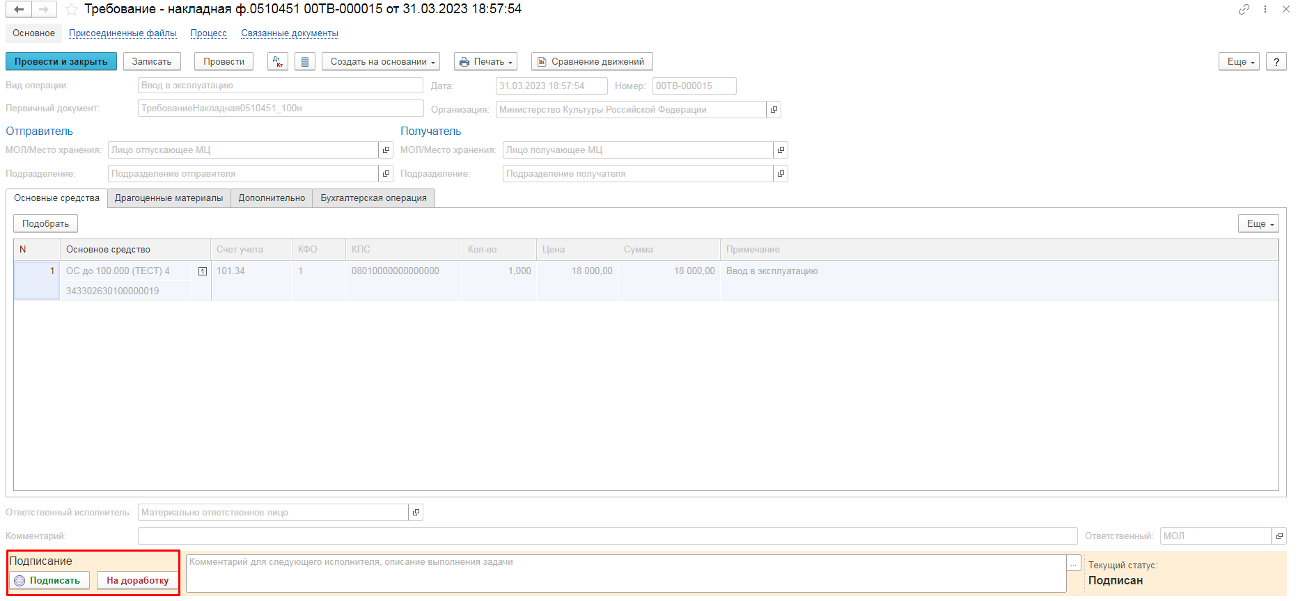
Рисунок 881

Третий этап - Утверждение
На данном этапе формуляр направляется пользователю с ролью Руководитель, указанному в реквизите Руководитель формуляра. На данном этапе формуляр закрыт от редактирования. Пользователю с ролью Руководитель необходимо ознакомиться с формуляром и далее выполнить подписание формуляра и перевод на следующий этап процесса при помощи резолюции Подписать. Если же в формуляре обнаружены ошибки, необходимо заполнить поле Комментарий и выполнить возврат документа на доработку на первый этап при помощи резолюции Отказать, при этом формуляр будет направлен пользователю, сформировавшему документ, для аннулирования.
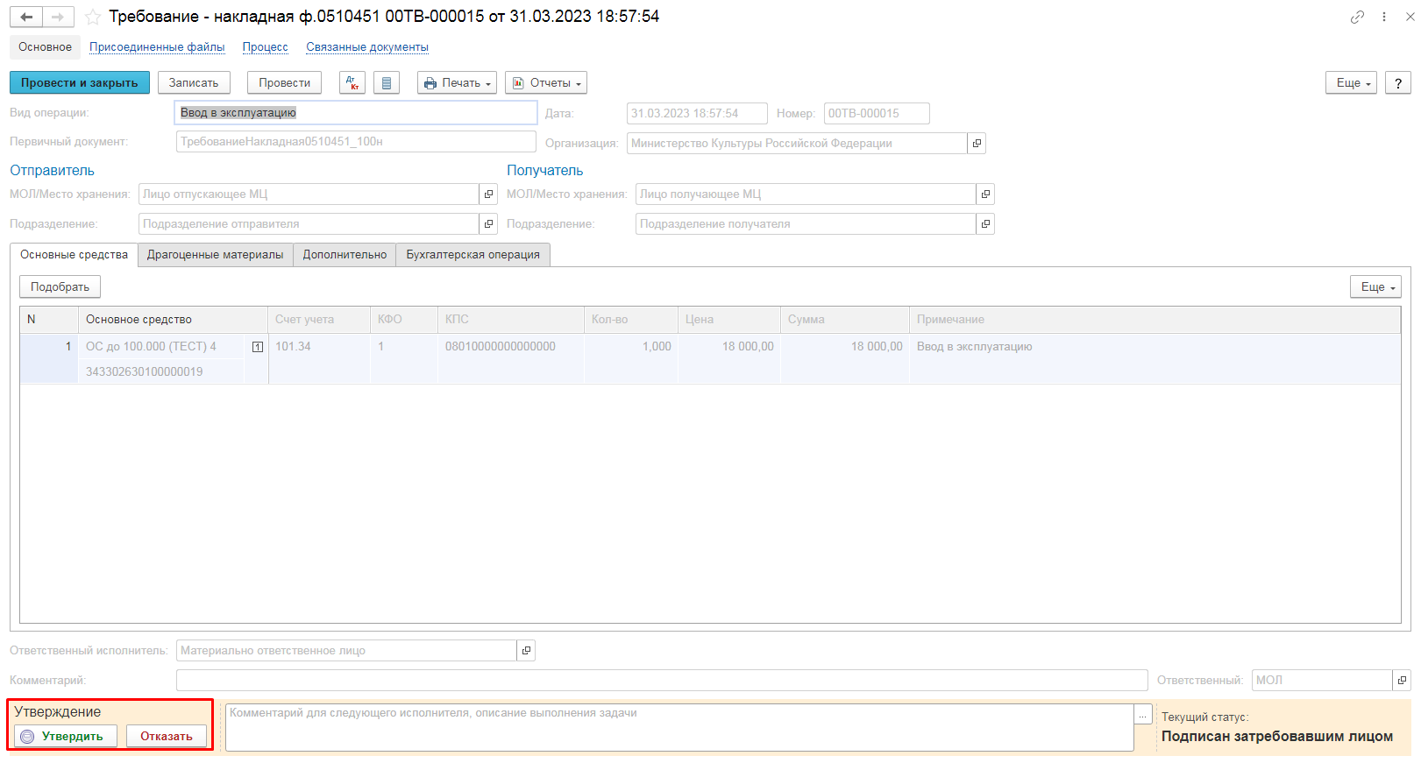
Рисунок 882

Четвёртый этап - Подписание
На данном этапе формуляр направляется пользователю с ролью Материально-ответственное лицо, указанному в реквизите МОЛ/Место хранения (Отправитель) формуляра. На данном этапе формуляр закрыт от редактирования. Пользователю с ролью Материально-ответственное лицо необходимо ознакомиться с формуляром и далее выполнить подписание формуляра и перевод на следующий этап процесса при помощи резолюции Подписать.
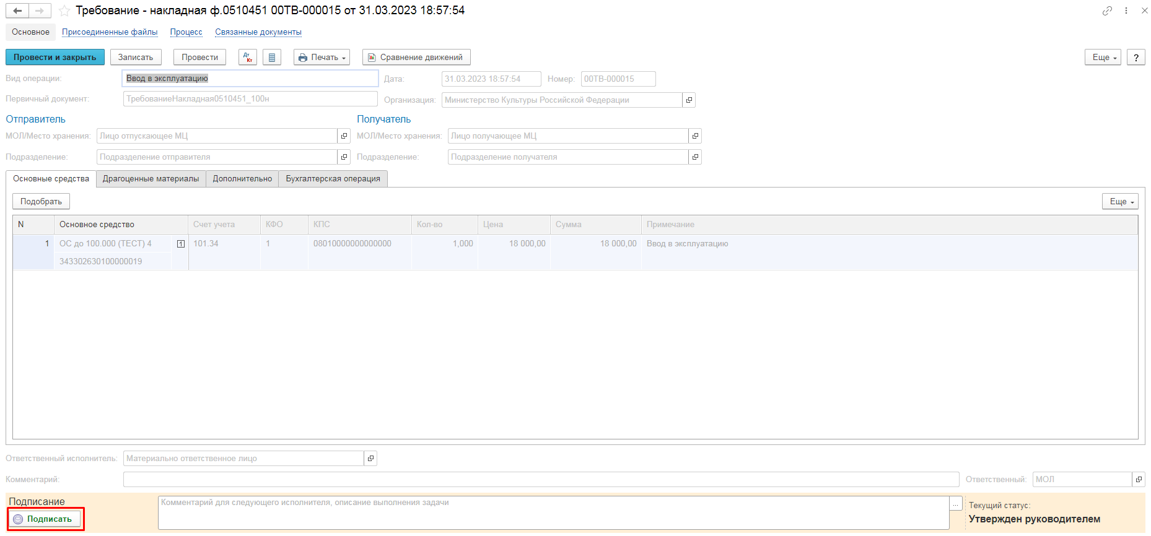
Рисунок 883

Пятый этап - Подписание
На данном этапе формуляр направляется пользователю с ролью Материально-ответственное лицо, указанному в реквизите МОЛ/Место хранения (Получатель) формуляра. На данном этапе формуляр закрыт от редактирования. Пользователю с ролью Материально-ответственное лицо необходимо ознакомиться с формуляром и далее выполнить подписание формуляра и перевод на следующий этап процесса при помощи резолюции Подписать.
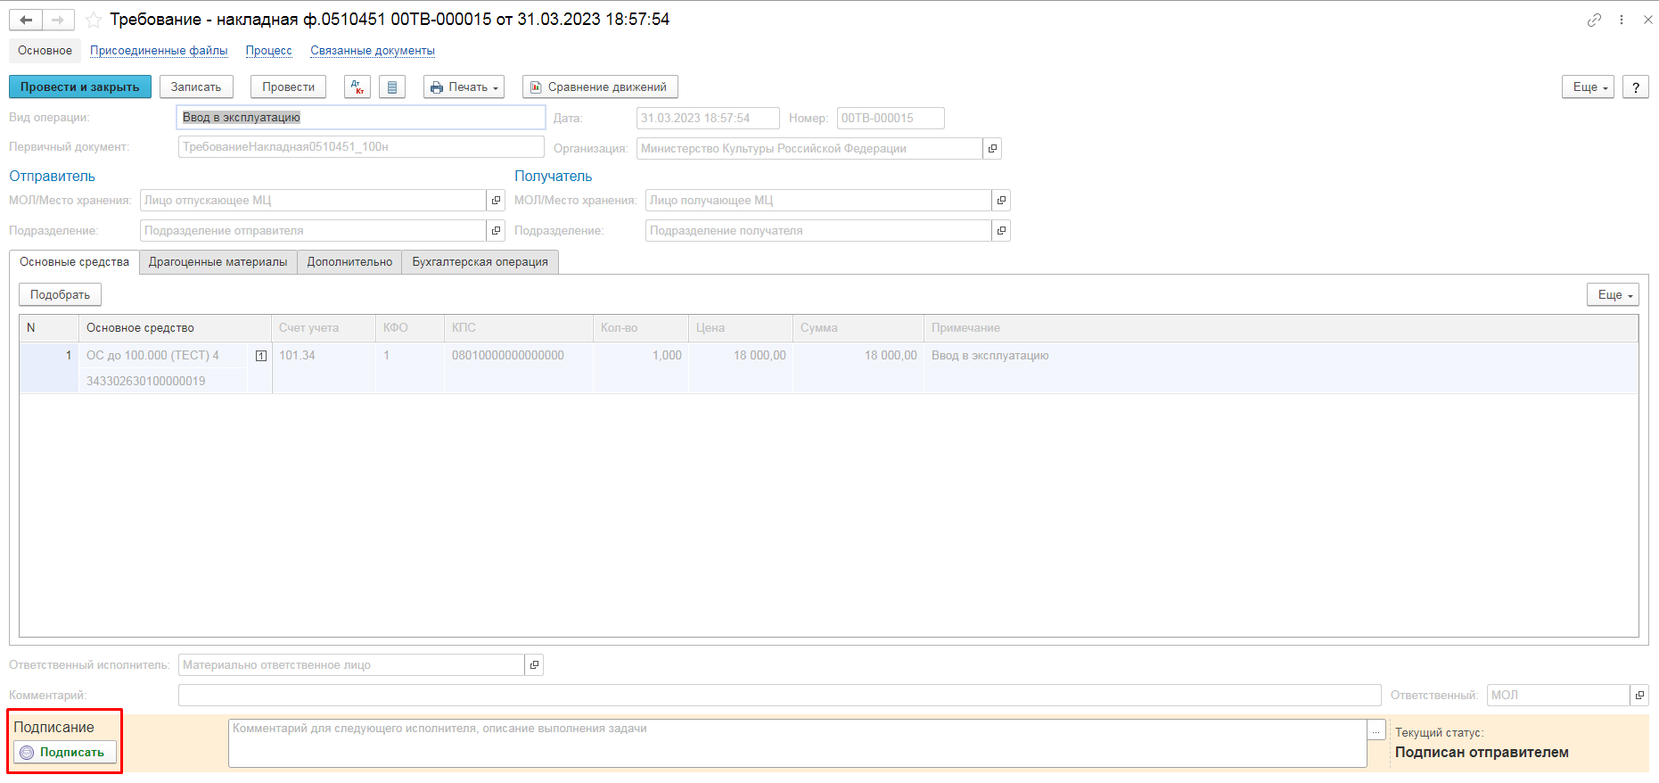
Рисунок 884

Шестой этап – Отражение в учёте
На данном этапе формуляр направляется пользователю с ролью Бухгалтер для последующего отражения в учёте.
На этапе Отражение в учете присутствует возможность установить признак Исправление ошибок прошлых лет.
При наличии ошибок в формуляре, препятствующих отражению в учёте, пользователь может воспользоваться резолюцией Отказать, заполнив Комментарий с причиной отказа, после чего формуляр будет направлен пользователю с ролью Материально ответственное лицо (исполнителю первого этапа БП) для аннулирования.
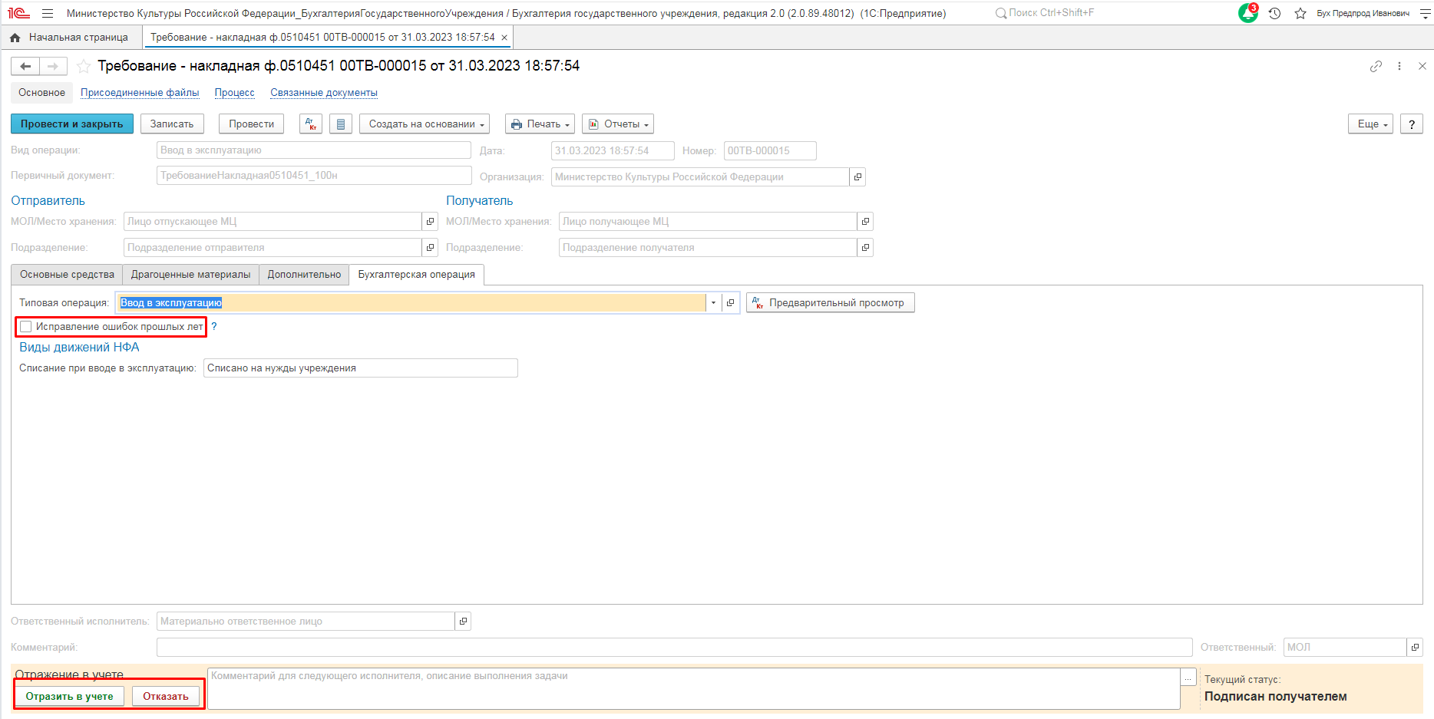
Рисунок 885

После отражения в учете формуляра будет сформирована бухгалтерская операция по вводу объекта ОС в эксплуатацию.
В качестве первичного документа будет выведено значение поля формуляра Первичный документ.
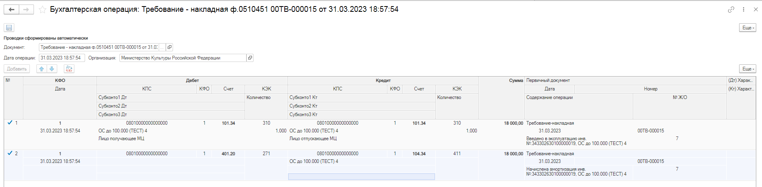
Рисунок 886

В качестве печатной формы формуляра доступен список выбора следующих форм:
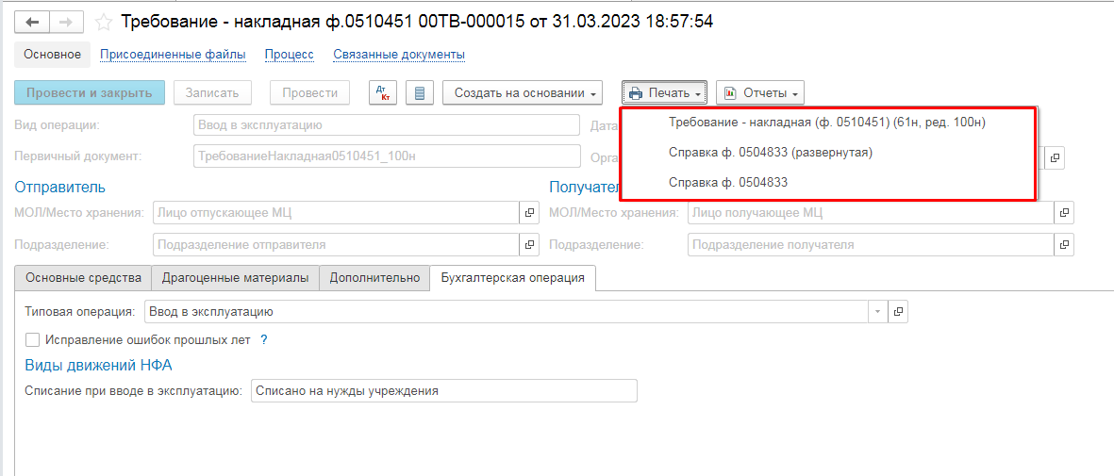
Рисунок 887

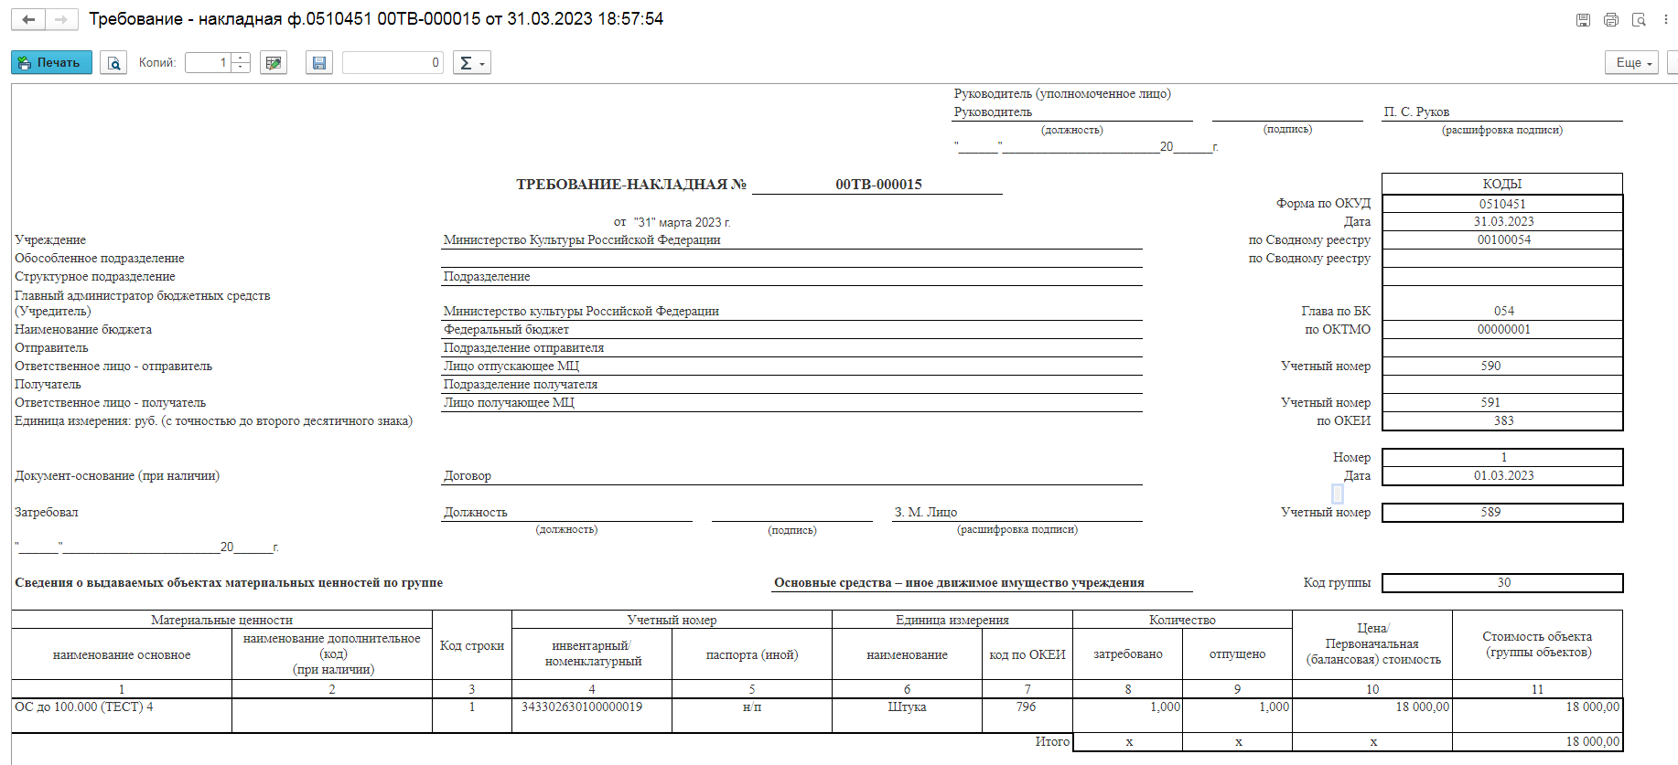
Рисунок 888

Акт о приеме-передаче объектов нефинансовых активов (ф. 0510448)

Акт о приеме-передаче объектов нефинансовых активов (ф. 0510448) (упрощенный бизнес-процесс)

Акт о приеме-передаче объектов нефинансовых активов (ф. 0510448) (Поступление капитальных вложений)
Акт о приеме-передаче нефинансовых активов (ф. 0510448) применяется организациями бюджетной сферы в целях безвозмездного поступления объектов нефинансовых активов, капитальных вложений, в том числе при централизованном снабжении, при возмещении в натуральной форме ущерба, при оприходовании неучтенных материальных ценностей, выявленных в результате инвентаризации, а также при безвозмездном поступлении объектов нефинансовых активов от иных организаций (иных правообладателей).

Бизнес-процесс:
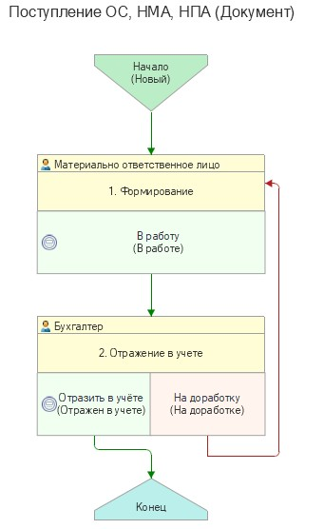
Рисунок 889

Доступ к документу организован через пункт меню быстрого доступа ОС, НМА, НПА раздел Поступление ОС, НМА, НПА:

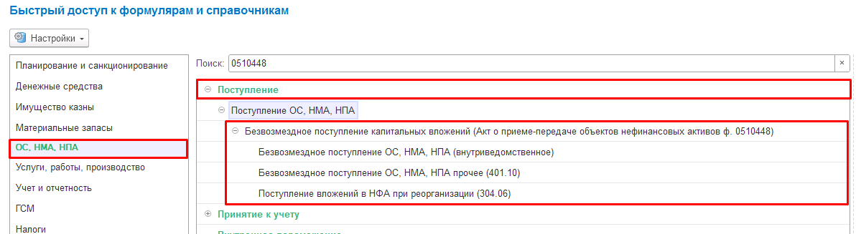
Рисунок 890

В рамках данной инструкции рассматривается типизация Безвозмездное поступление капитальных вложений (Акт о приеме-передаче объектов нефинансовых активов ф. 0510448) с типовой операцией Безвозмездное поступление ОС, НМА, НПА (внутриведомственное).
Формирование документа
Пользователю с ролью Материально-ответственное лицо на этапе Формирование необходимо заполнить следующие реквизиты:
- Контрагент
- ЦМО
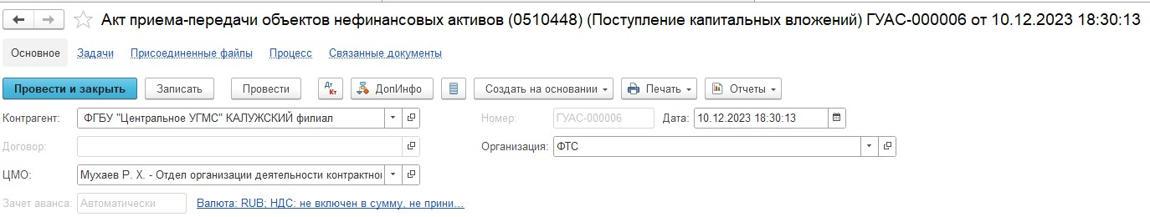
Рисунок 891

Для заполнения табличной части вкладки «Капитальные вложения» необходимо добавить в справочник ОС, НМА, НПА новый элемент, подобрав его далее в табличную часть. Заполнить количество, сумму, указать объект для отражения в карточке капитальных вложений.

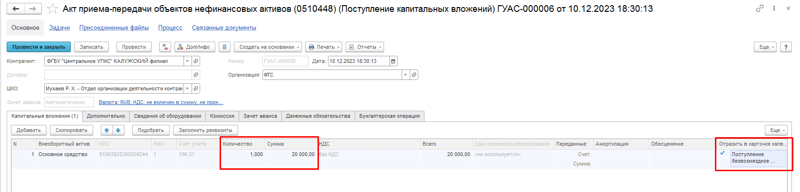
Рисунок 892

Вкладка Дополнительно
Следует указать вид, номер и дату первичного документа
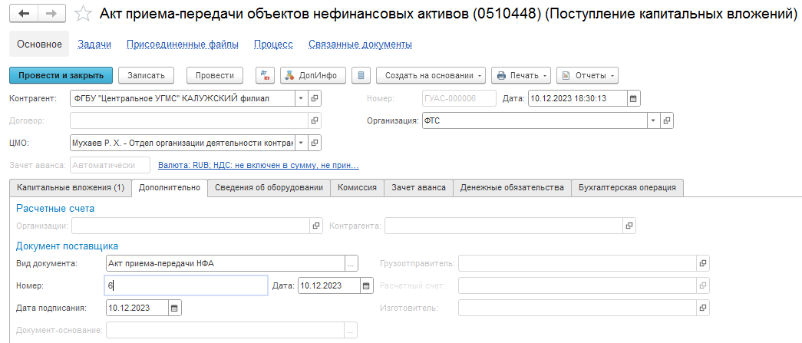
Рисунок 893

Вкладка Сведения об оборудовании
Предзаполняется значение основного средства.
Вкладка Комиссия
На вкладке Комиссия необходимо в соответствующем реквизите выбрать действующий приказ о комиссии:

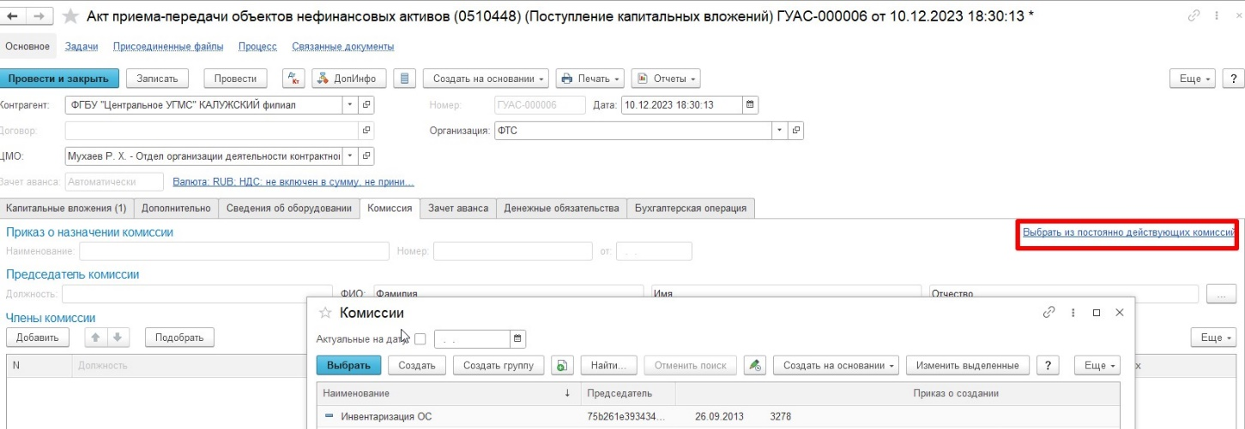
Рисунок 894

Указать значение в поле Заключение комиссии.
На первом этапе заполнение вкладки Бухгалтерская операция не требуется.
ВАЖНО! Перед отправкой документа на следующий этап бизнес-процесса необходимо в обязательном порядке приложить к документу скан-копию печатной формы.
В случае если файл не был присоединён, переход на следующий этап бизнес-процесса будет заблокирован с выводом соответствующего сообщения.
Рисунок 895

Далее необходимо передать документ на следующий этап бизнес-процесса пользователю с ролью Бухгалтер при помощи кнопки-резолюции В работу.
На этапе Отражение в учёте пользователю с ролью Бухгалтер необходимо на вкладке Капитальные вложения указать КПС, Счет учета.
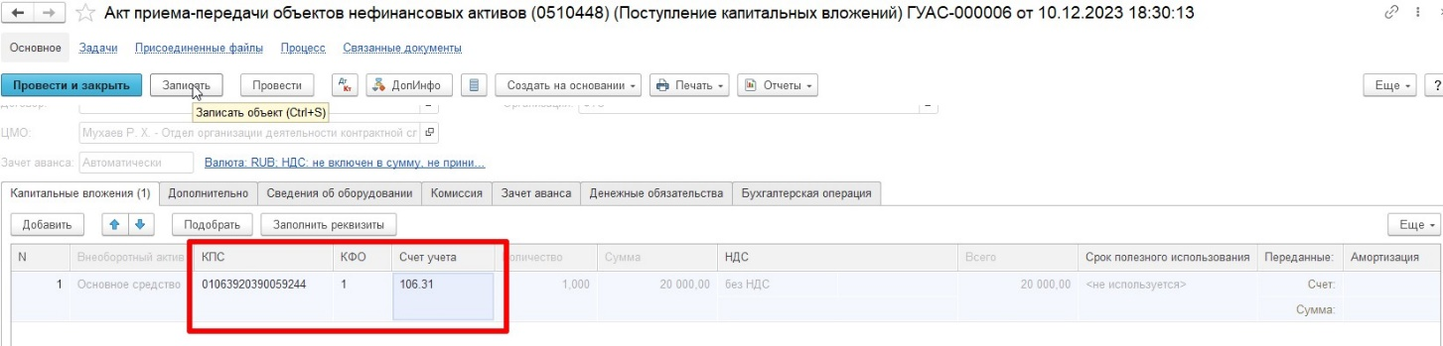
Рисунок 896

На вкладке Бухгалтерская операция указать Вид затрат, КПС счета расчетов, КЭК Кредита в соответствующем реквизите.

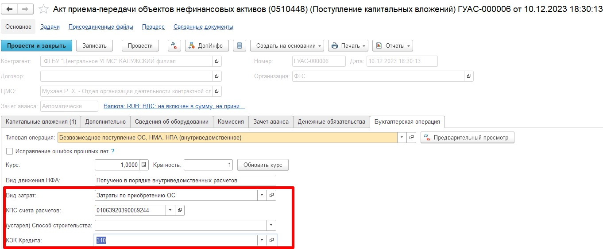
Рисунок 897

После чего отразить документ в учёте при помощи кнопки-резолюции Отразить в учёте.
В случае если в документе выявлены ошибочные данные, пользователь может выполнить отправку документа на доработку пользователю с ролью Материально-ответственное лицо при помощи соответствующей кнопки-резолюции.
По кнопке Печать присутствует возможность сформировать печатную форму Акт о приеме передаче НФА ф. 0510448 (61н, ред. 100н).

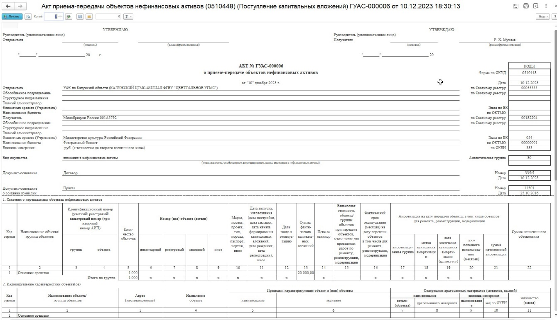
Рисунок 898

В результате отражения формуляра в учёте будут сформированы следующие бухгалтерские записи.
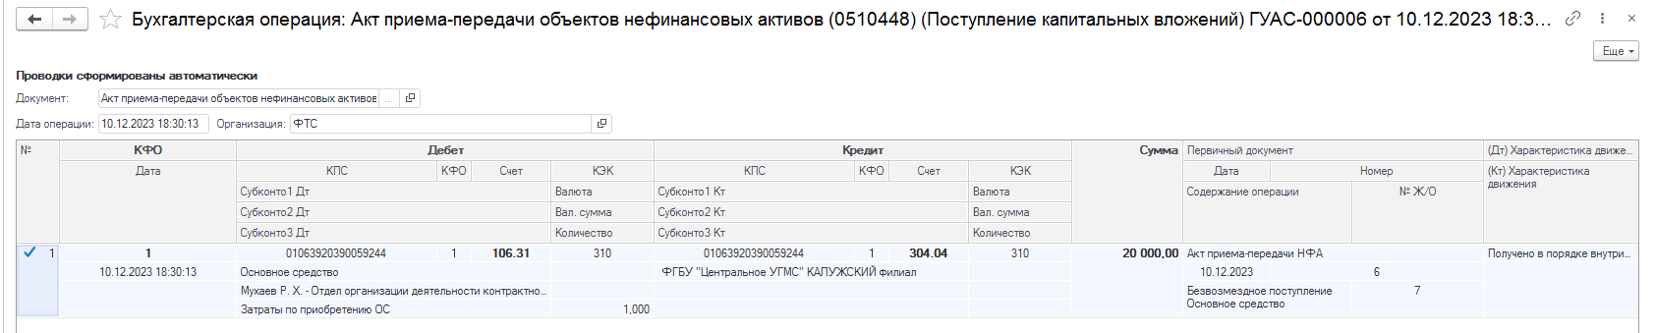
Рисунок 899

Акт о приеме-передаче объектов нефинансовых активов (ф. 0510448) (Поступление капитальных вложений) - Поступление ОС, НМА, НПА (Имущество казны)
Акт о приеме-передаче нефинансовых активов (ф. 0510448) применяется организациями бюджетной сферы в целях безвозмездного поступления объектов нефинансовых активов, капитальных вложений, в том числе при централизованном снабжении, при возмещении в натуральной форме ущерба, при оприходовании неучтенных материальных ценностей, выявленных в результате инвентаризации, а также при безвозмездном поступлении объектов нефинансовых активов от иных организаций (иных правообладателей).

Бизнес-процесс:
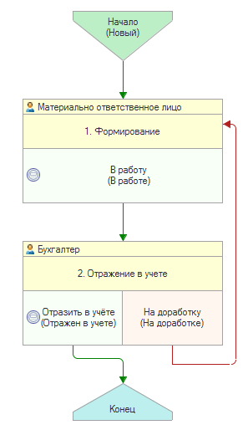
Рисунок 900

Документ представлен списком типизаций:
Акт о приеме-передаче объектов нефинансовых активов (ф. 0510448) (Поступление капитальных вложений):
- Безвозмездное поступление ОС, НМА, НПА (внутриведомственное)
- Безвозмездное поступление ОС, НМА, НПА прочее (401.10)
- Поступление вложений в НФА при реорганизации (304.06)
Доступ к документу организован через пункт меню быстрого доступа Имущество казны раздел Поступление ОС, НМА, НПА (Имущество казны):
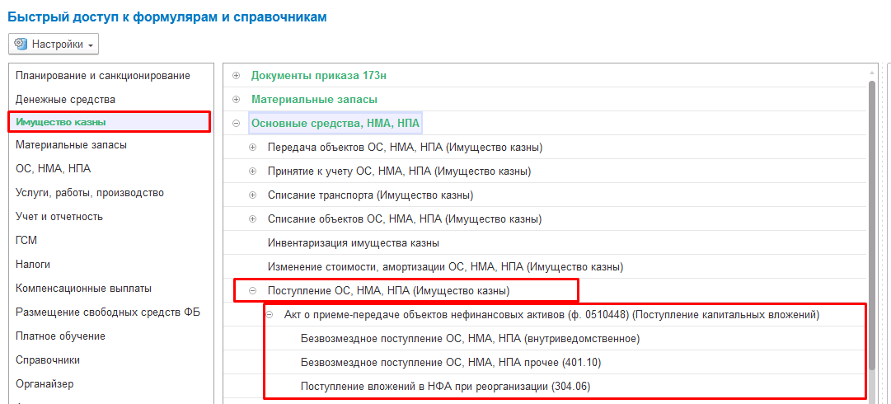
Рисунок 901

В рамках данной инструкции рассматривается типизация Акт приема-передачи объектов нефинансовых активов (0510448) (Поступление капитальных вложений) с типовой операцией Безвозмездное поступление ОС, НМА, НПА (внутриведомственное)
Формирование документа
Пользователю с ролью Материально-ответственное лицо на этапе Формирование необходимо заполнить следующие реквизиты шапки формуляра:
- Контрагент
- ЦМО
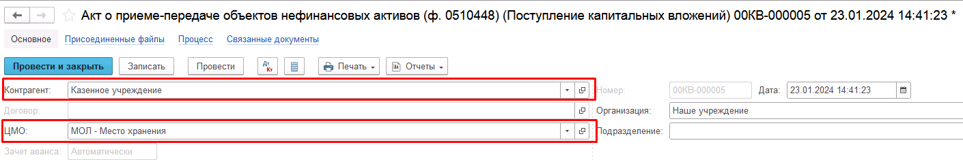
Рисунок 902

Для заполнения табличной части вкладки «Капитальные вложения» необходимо добавить в справочник ОС, НМА, НПА новый элемент, подобрав его далее в табличную часть. Заполнить количество, сумму, указать объект для отражения в карточке капитальных вложений.

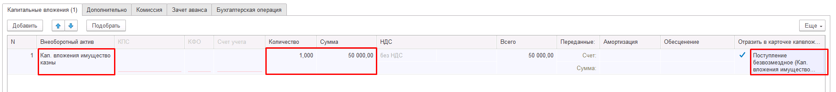
Рисунок 903
Вкладка Дополнительно
Следует указать вид, номер и дату первичного документа, являющегося основанием передачи объектов НФА и ФИО руководителя.

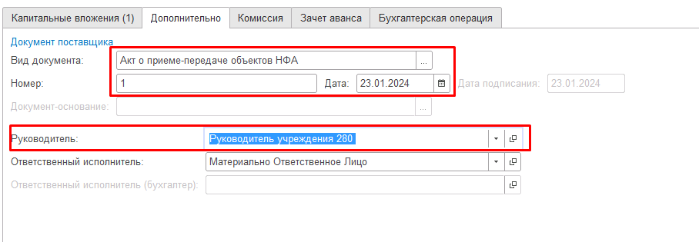
Рисунок 904

Вкладка Комиссия
На вкладке Комиссия необходимо в соответствующем реквизите выбрать действующий приказ о комиссии:
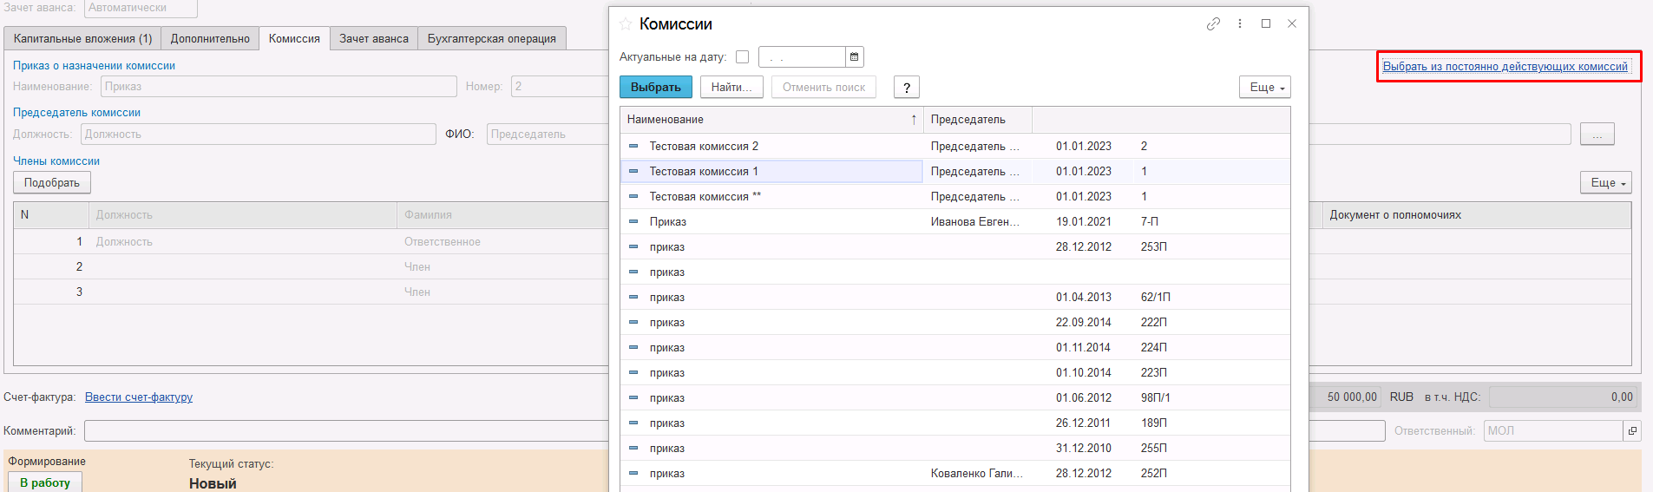
Рисунок 905

На первом этапе заполнение вкладки Бухгалтерская операция не требуется.
ВАЖНО! Перед отправкой документа на следующий этап бизнес-процесса необходимо в обязательном порядке приложить к документу скан-копию печатной формы.
В случае если файл не был присоединён, переход на следующий этап бизнес-процесса будет заблокирован с выводом соответствующего сообщения.
Рисунок 906

Далее необходимо передать документ на следующий этап бизнес-процесса пользователю с ролью Бухгалтер при помощи кнопки-резолюции В работу.
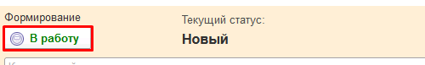
Рисунок 907

На этапе Отражение в учёте пользователю с ролью Бухгалтер необходимо на вкладке Капитальные вложения указать КПС, Счет учета.
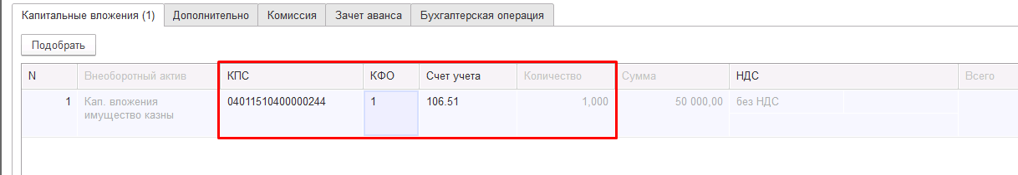
Рисунок 908

На вкладке Бухгалтерская операция указать Вид затрат, КПС счета расчетов, КЭК Кредита в соответствующем реквизите (при наличии в типовой операции).
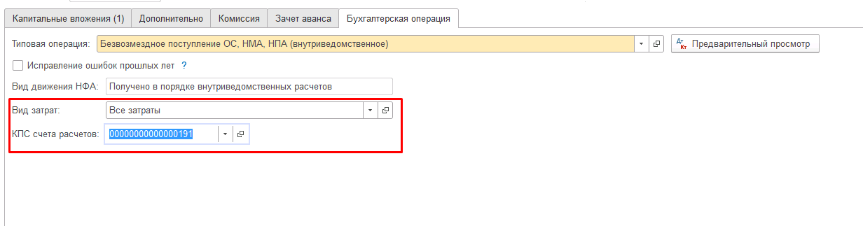
Рисунок 909

После чего отразить документ в учёте при помощи кнопки-резолюции Отразить в учёте.
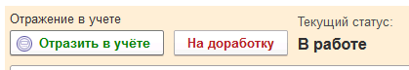
Рисунок 910

В случае если в документе выявлены ошибочные данные, пользователь может выполнить отправку документа на доработку пользователю с ролью Материально-ответственное лицо при помощи соответствующей кнопки-резолюции.
По кнопке Печать присутствует возможность сформировать печатную форму Акт о приеме передаче НФА ф. 0510448 (61н, ред. 100н).

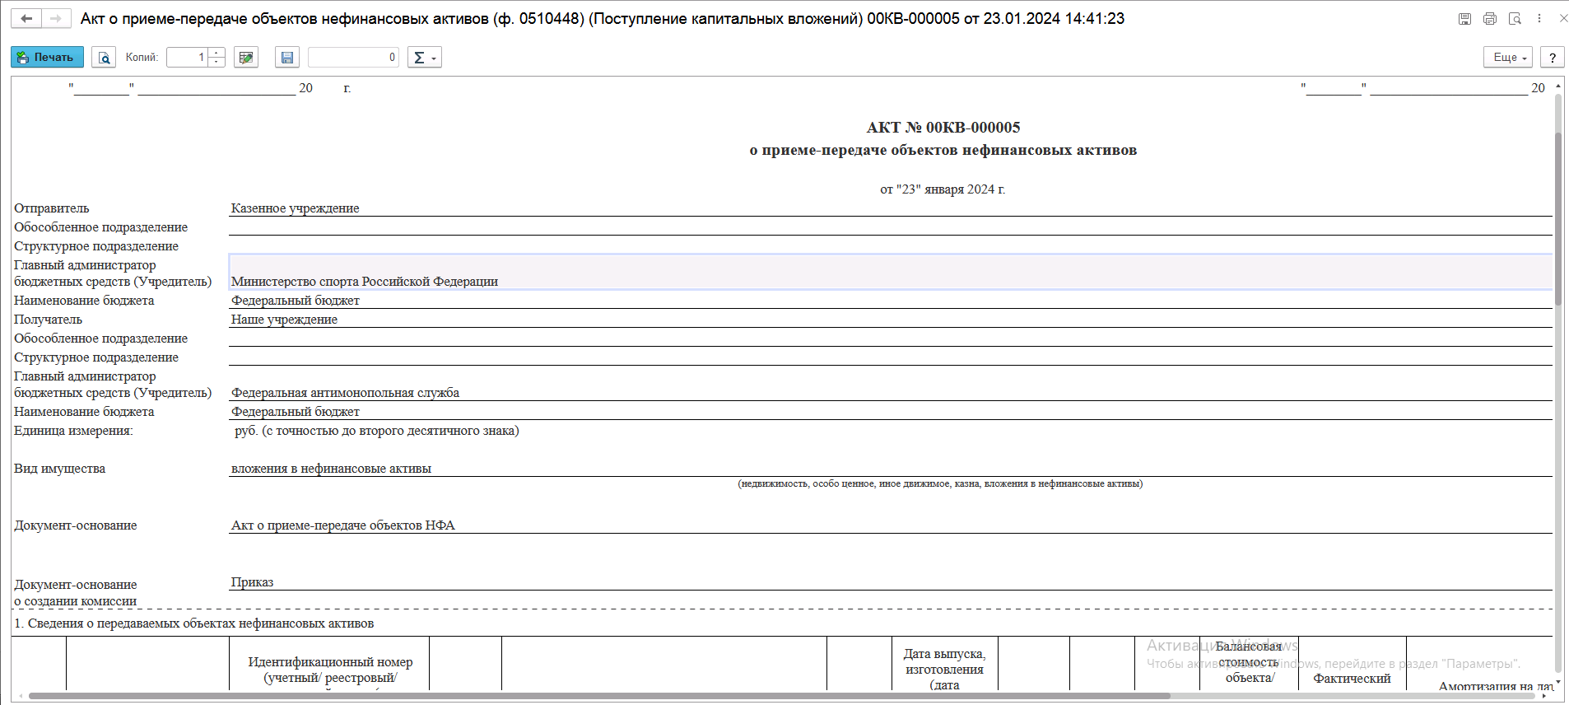
Рисунок 911

В результате отражения формуляра в учёте будут сформированы следующие бухгалтерские записи.
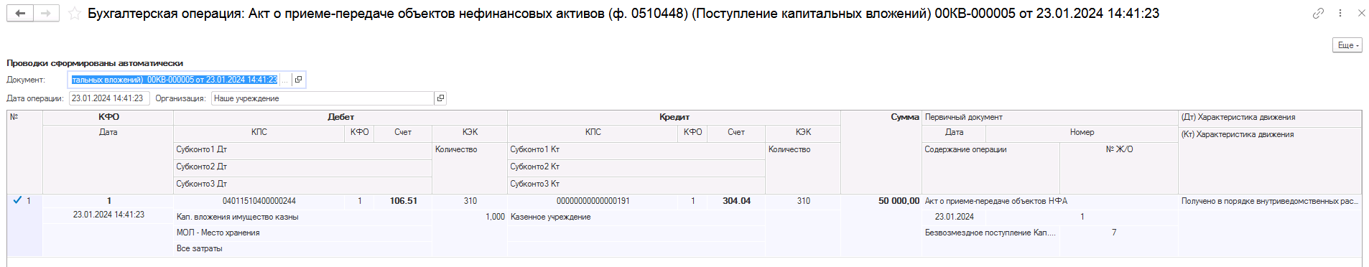
Рисунок 912

Акт о приеме-передаче объектов нефинансовых активов (ф. 0510448) (Принятие к учету ОС, НМА, НПА)
Акт о приеме-передаче нефинансовых активов (ф. 0510448) применяется организациями бюджетной сферы в целях безвозмездного поступления объектов нефинансовых активов, капитальных вложений, в том числе при централизованном снабжении, при возмещении в натуральной форме ущерба, при оприходовании неучтенных материальных ценностей, выявленных в результате инвентаризации, а также при безвозмездном поступлении объектов нефинансовых активов от иных организаций (иных правообладателей).
Бизнес-процесс:
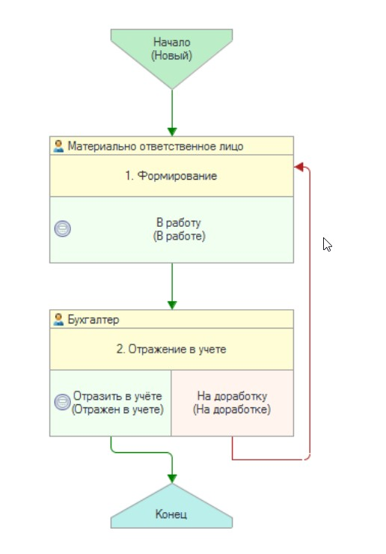
Рисунок 913

Документ представлен списком типизаций:
- Прекращение договора доверительного управления/аренды/безвозмездного пользования (Акт о приеме-передаче объектов нефинансовых активов ф. 0510448);
- Безвозмездное получение ОС, НМА, НПА (Акт о приеме-передаче объектов нефинансовых активов ф. 0510448)/ Безвозмездное получение (401.10);
- Безвозмездное поступление ОС, НМА, НПА при реорганизации (Акт о приеме-передаче объектов нефинансовых активов ф. 0510448)/ Принятие к учету при реорганизации (304.06);
- Безвозмездное поступление ОС, НМА, НПА при централизованном получении (Акт о приеме-передаче объектов нефинансовых активов ф. 0510448)/ Централизованное получение (304.04).
- Принятие к учету ОС на забалансовые счета (аренда, хранение, не активы)(Акт о приеме-передаче объектов нефинансовых активов ф. 0510448)/Принятие к учету ОС на забалансовые счета (аренда, хранение, не активы)
Пример формирования документ будет рассмотрен на примере процесса Безвозмездное поступление ОС, НМА, НПА при централизованном получении (Акт о приеме-передаче объектов нефинансовых активов ф. 0510448)/ Централизованное получение (304.04).
Доступ к документу организован через пункт меню быстрого доступа ОС, НМА, НПА раздел Принятие к учету.
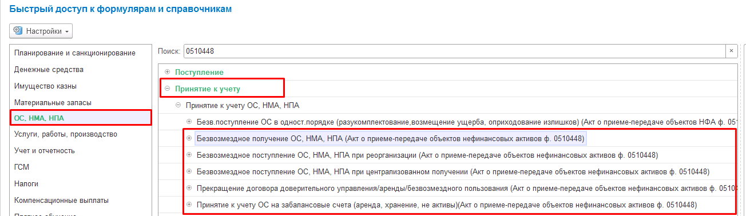
Рисунок 914

Формирование документа
Пользователю с ролью Материально-ответственное лицо на этапе Формирование следует заполнить следующие реквизиты:
В шапке документа следует заполнить Вид имущества.
На вкладке Общие сведения указать реквизиты МОЛ/Место хранения, подразделение получателя, контрагент, договор отправителя (при наличии).
В блоке Правовое основание указать наименование документа (например, приказ, распоряжение), который является основанием приема-передачи нефинансового актива.
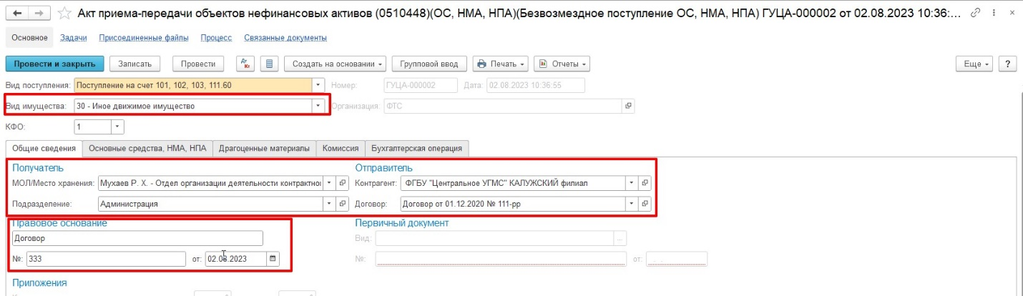
Рисунок 915

По ссылке Присоединенные файлы следует добавить вложенный файл.
На вкладке Основные средства по кнопке Добавить выбрать объект ОС, НМА, НПА.
Заполнить значения в полях Инвентарный номер, Количество, Стоимость, Счет учета затрат, Срок полезного использования, Подразделение затрат (при наличии).
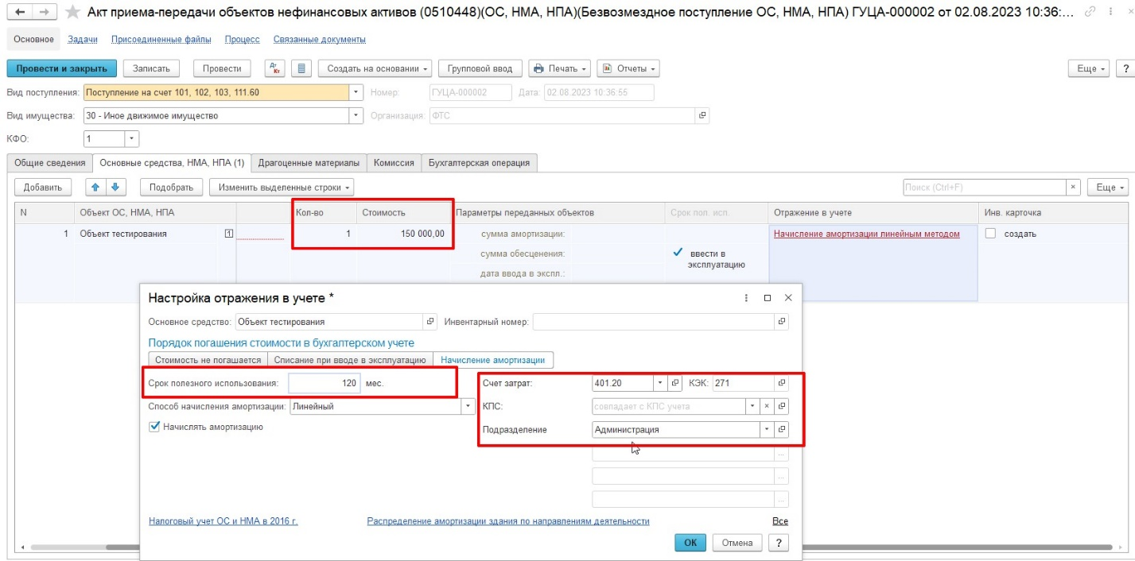
Рисунок 916

На вкладке Комиссия необходимо подобрать комиссию из справочника Комиссии. В случае если требуемая комиссия отсутствует, то необходимо создать новое значение.
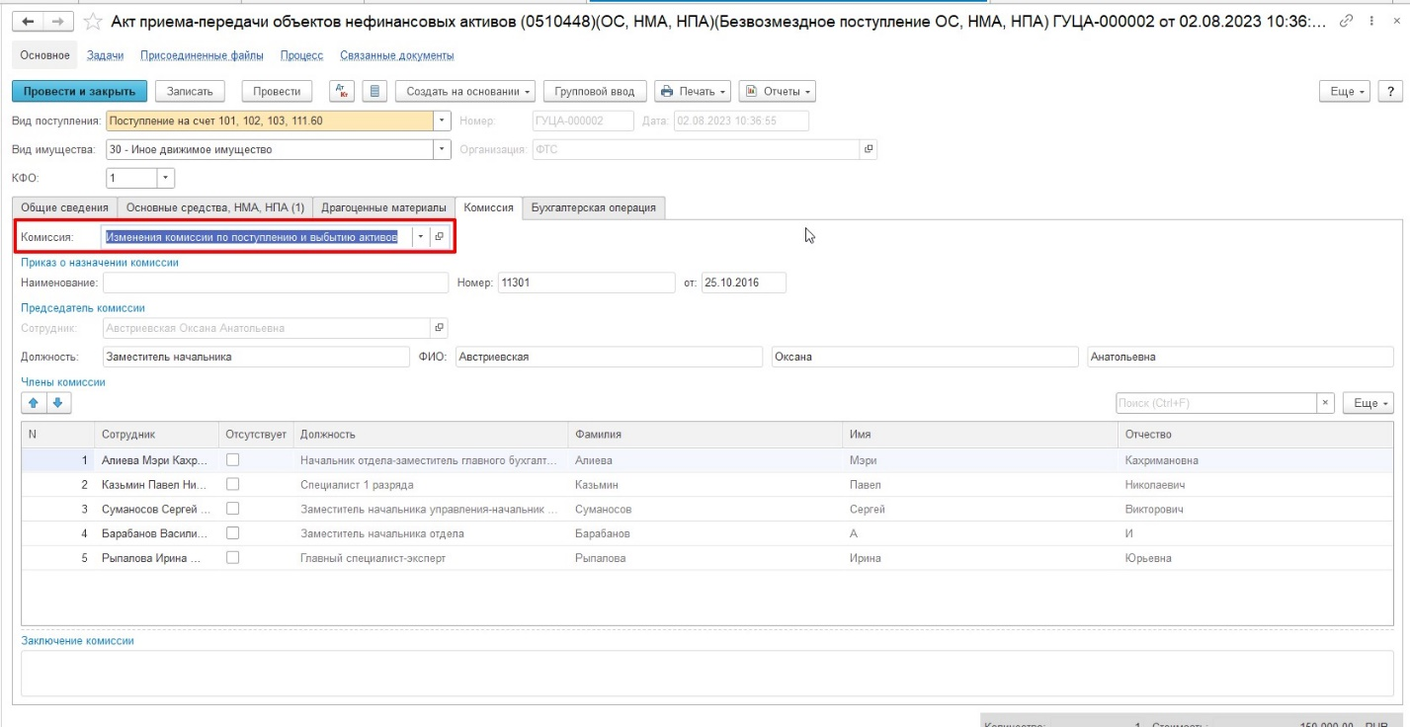
Рисунок 917

Нажимаем кнопку В работу.
В результате в поле Инв. Карточка будет установлен признак Создать и присвоен номер инвентарной карточки согласно шаблона учреждения.
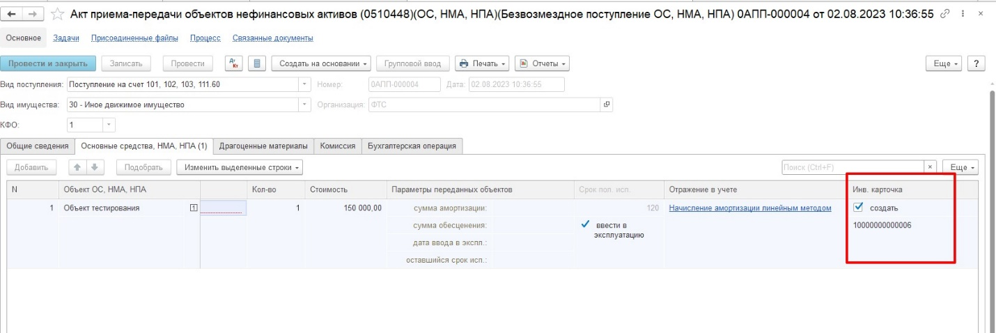
Рисунок 918

Документ будет отправлен на следующий этап.
Пользователю с ролью Бухгалтер на этапе Отражение в учете следует заполнить следующие реквизиты:
Вкладка Основные средства, НМА, НПА
- Счет учета, КПС счета Дебета

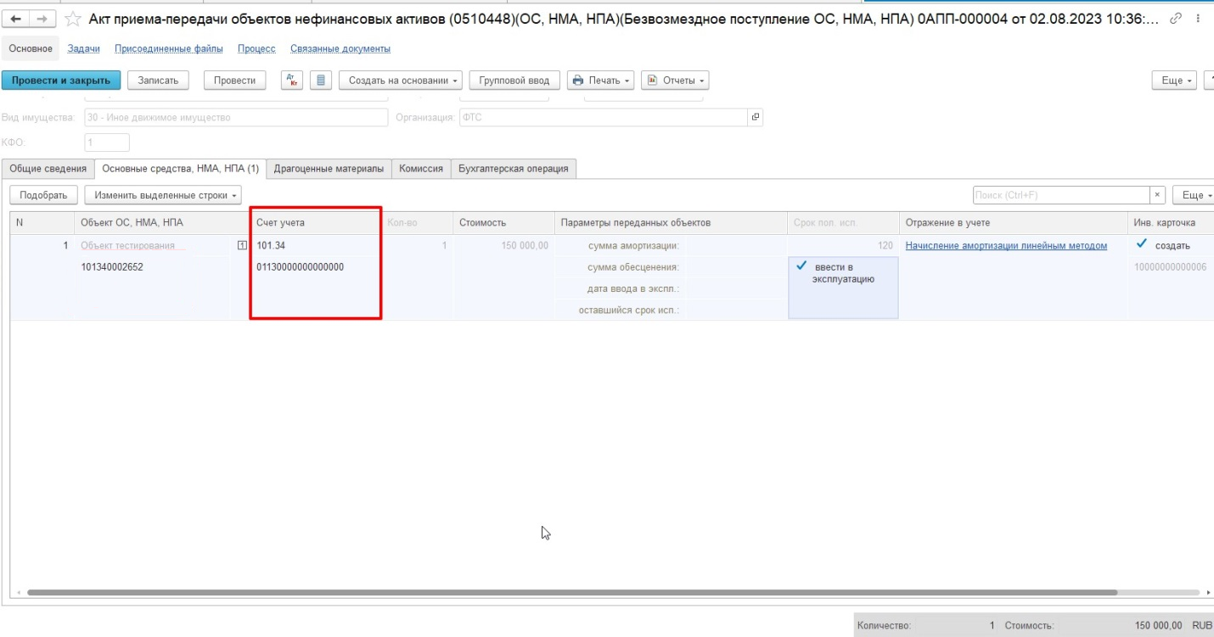
Рисунок 919

На вкладке Бухгалтерская операция заполнить КПС счета кредита.
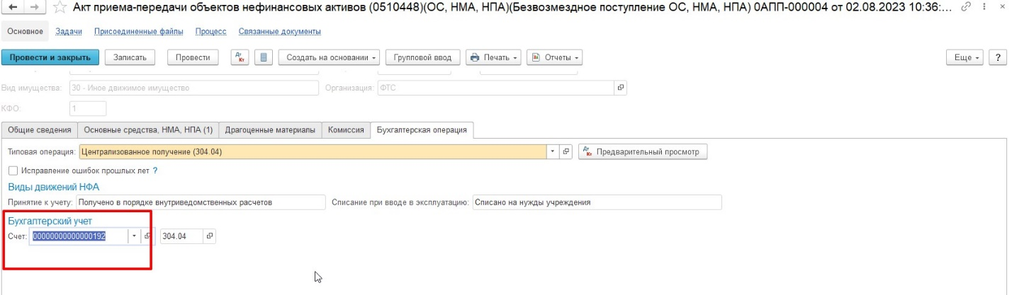
Рисунок 920

По кнопке Отразить в учете следует отразить документ в учете. Будут сформированы бухгалтерские операции.
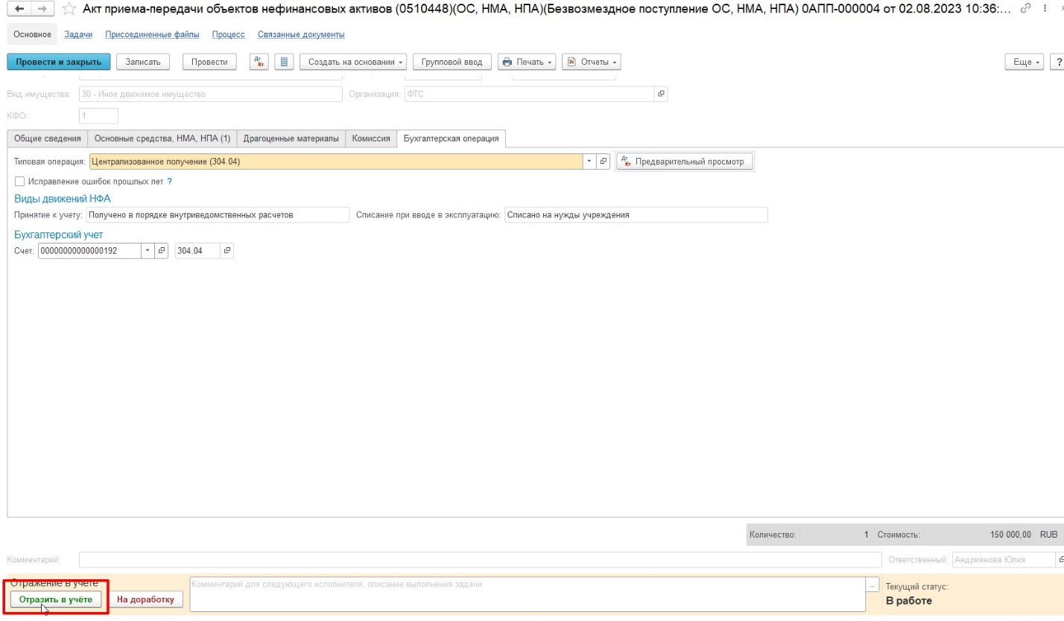
Рисунок 921

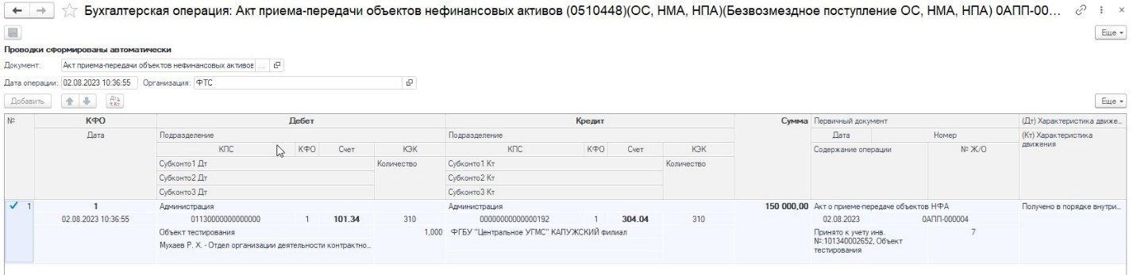
Рисунок 922

По кнопке Печать присутствует возможность сформировать печатную форму Акт о приеме передаче НФА ф. 0510448 (61н, ред. 100н).
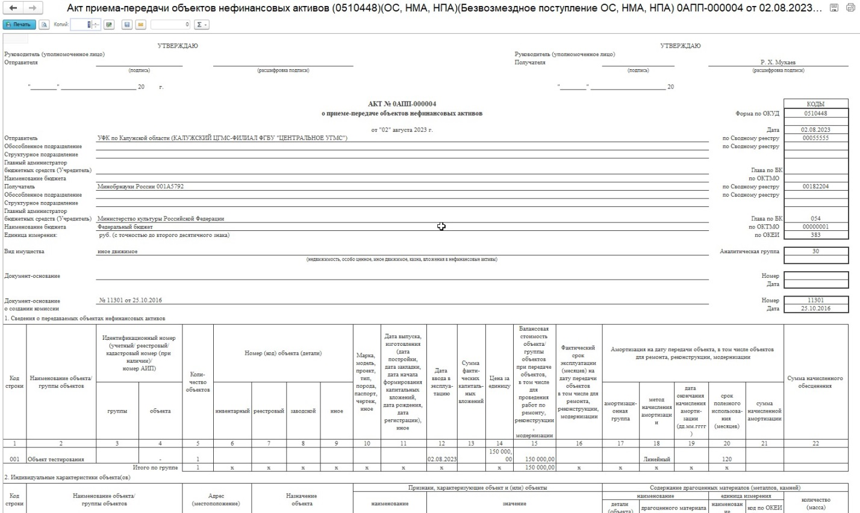
Рисунок 923

Акт о приеме-передаче объектов нефинансовых активов (ф. 0510448) (Передача объектов ОС, НМА, НПА)
Акт о приеме-передаче нефинансовых активов (ф. 0510448) применяется организациями бюджетной сферы в целях безвозмездной передачи объектов нефинансовых активов, капитальных вложений, в том числе при централизованном снабжении, в случае передачи объектов нефинансовых активов для ремонта, реконструкции, модернизации, а также при безвозмездной передаче объектов нефинансовых активов иным организациям.

Бизнес-процесс:

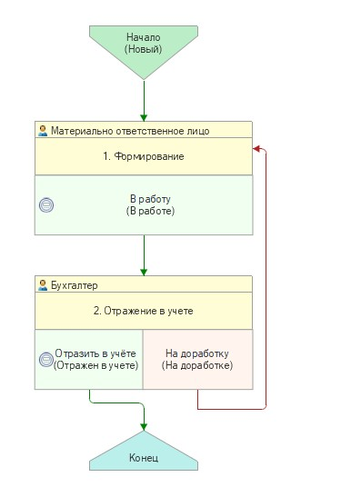
Рисунок 924

Документ представлен списком типизаций:
- Возврат контрагенту (аренда, хранение, не активы) (Акт о приеме-передаче объектов нефинансовых активов ф. 0510448)/ Возврат контрагенту (аренда, хранение, не активы);
- Безвозмездная передача объектов капитальных вложений (Акт о приеме-передаче объектов нефинансовых активов ф. 0510448)/ Передача кап. вложений при реорганизации (304.06);
- Безвозмездная передача объектов капитальных вложений (Акт о приеме-передаче объектов нефинансовых активов ф. 0510448)/ Безвозмездная передача кап. вложений (401.20);
- Безвозмездная передача объектов капитальных вложений (Акт о приеме-передаче объектов нефинансовых активов ф. 0510448)/ Внутриведомственная передача кап. вложений (304.04);
- Безвозмездная передача организациям ОС, НМА, НПА на балансе (Акт о приеме-передаче объектов нефинансовых активов ф. 0510448)/ Передача НФА при реорганизации (304.06);
- Возврат НПА при прекращении права (Акт о приеме-передаче объектов нефинансовых активов ф. 0510448)/ Возврат НПА при прекращении права (401.10.195);
- Безвозмездная передача организациям ОС, НМА, НПА на балансе (Акт о приеме-передаче объектов нефинансовых активов ф. 0510448)/ Безвозмездная передача организациям ОС, НМА, НПА (401.20);
- Внутриведомственная передача ОС, НМА, НПА на балансе (Акт о приеме-передаче объектов нефинансовых активов ф. 0510448)/ Безвозмездная передача ОС, НМА, НПА (304.04.300);
- Передача НФА по договору безвозмездного пользования (Акт о приеме-передаче объектов нефинансовых активов ф. 0510448)/ Передача НФА по договору аренды / безвозмездного пользования / доверительного управления;
- Передача НФА по договору аренды, доверительного управления (Акт о приеме-передаче объектов нефинансовых активов ф. 0510448)/ Передача НФА по договору аренды / безвозмездного пользования / доверительного управления;
- Межбюджетная передача ОС, НМА, НПА на балансе (Акт о приеме-передаче объектов нефинансовых активов ф. 0510448)/ Безвозмездная межбюджетная передача ОС, НМА, НПА (401.20.250).

Пример формирования документ будет рассмотрен на примере процесса Безвозмездная передача объектов капитальных вложений (Акт о приеме-передаче объектов нефинансовых активов ф. 0510448)/ Безвозмездная передача кап. вложений (401.20).

Доступ к документу организован через пункт меню быстрого доступа ОС, НМА, НПА раздел Выбытие.

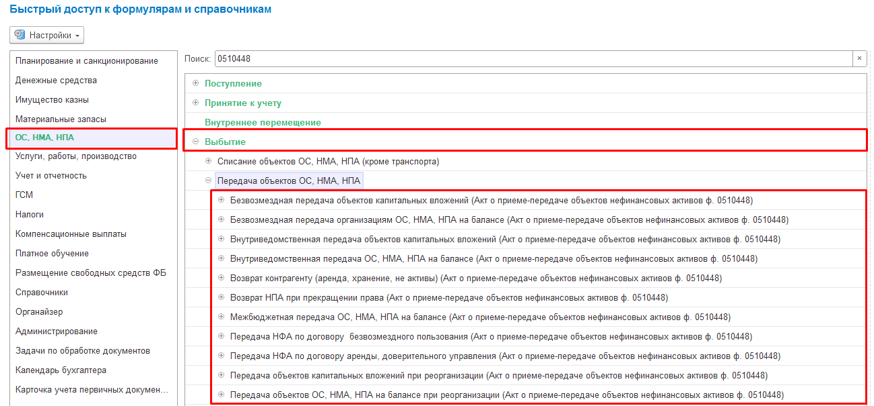

Рисунок 925

Формирование документа
Пользователю с ролью Материально-ответственное лицо на этапе Формирование следует заполнить следующие реквизиты:
В шапке документа следует заполнить Вид имущества.
На вкладке Общие сведения указать реквизиты МОЛ/Место хранения, подразделение отправителя, контрагент получатель.
В блоке Правовое основание указать наименование документа (например, приказ, распоряжение), который является основанием приема-передачи нефинансового актива.
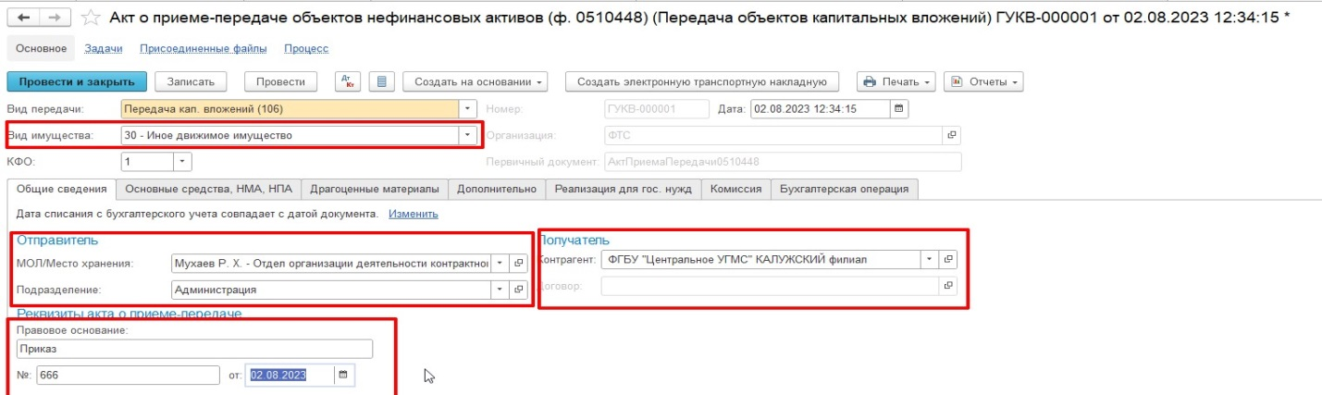
Рисунок 926

На вкладке Основные средства, НМА, НПА по кнопке Подобрать следует выбрать объект передачи.
Автоматически будут заполнены реквизиты Счет учета, КПС, Количество, Балансовая стоимость.
Пользователю следует установить признак Отразить в карточке капвложений, заполнить элемент справочника Карточки капложений.
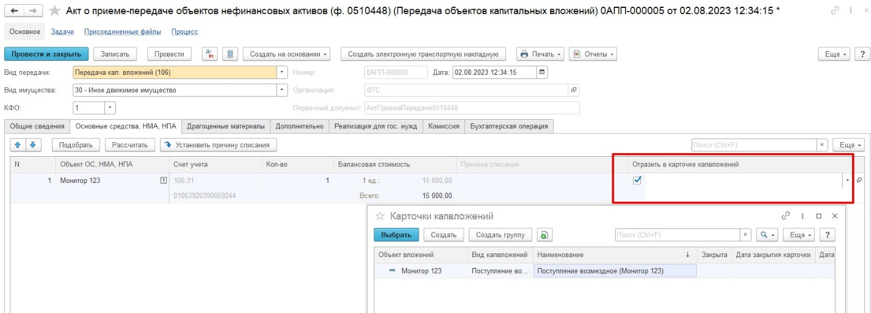
Рисунок 927

По ссылке Присоединенные файлы следует добавить вложенный файл.
По кнопке В работу документ будет переведен на следующий этап.
Пользователю с ролью Бухгалтер на этапе Отражение в учете следует заполнить реквизиты на вкладке Бухгалтерская операция:
- Вид движения НФА пункт Передача;
- КПС, КЭК счета затрат;
- Вид затрат.

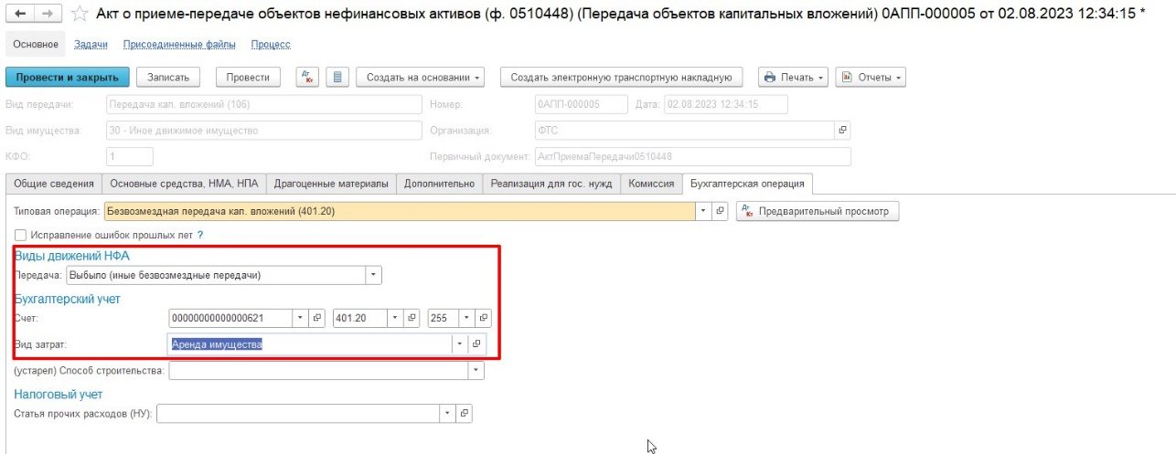
Рисунок 928

По кнопке Отразить в учете следует отразить документ в учете. В результате будут сформированы бухгалтерские проводки.

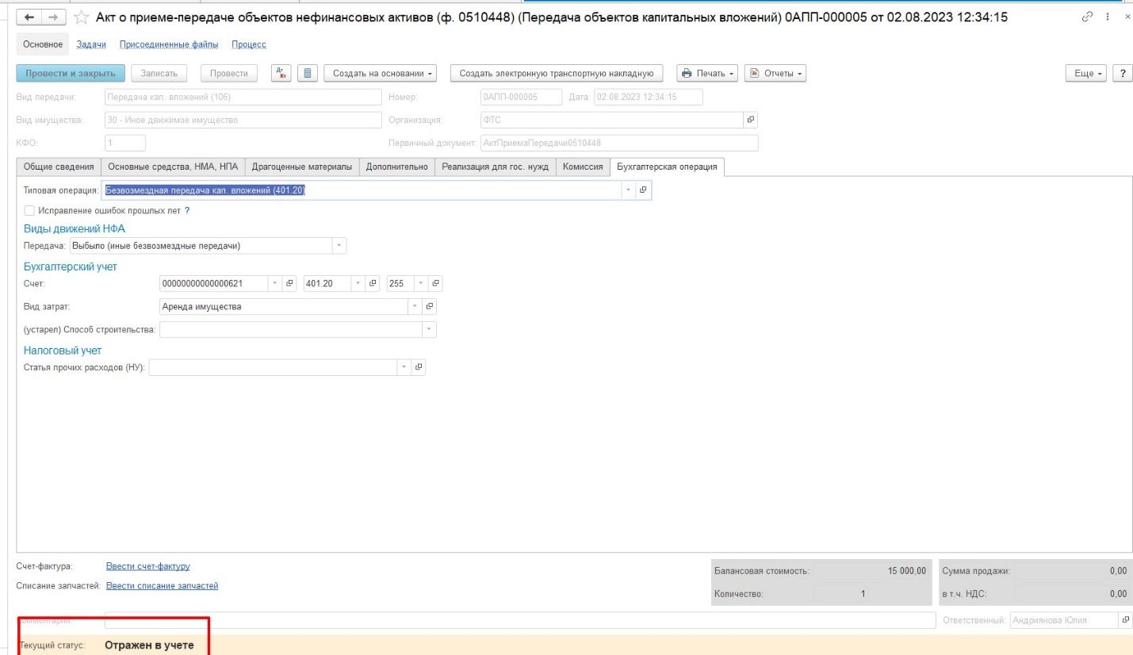
Рисунок 929

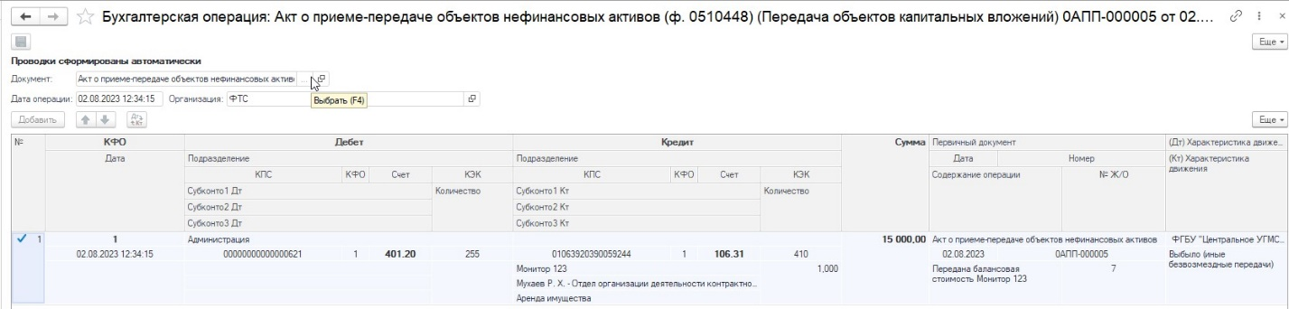
Рисунок 930

По кнопке Печать присутствует возможность сформировать печатную форму Акт о приеме передаче НФА ф. 0510448 (61н, ред. 100н).

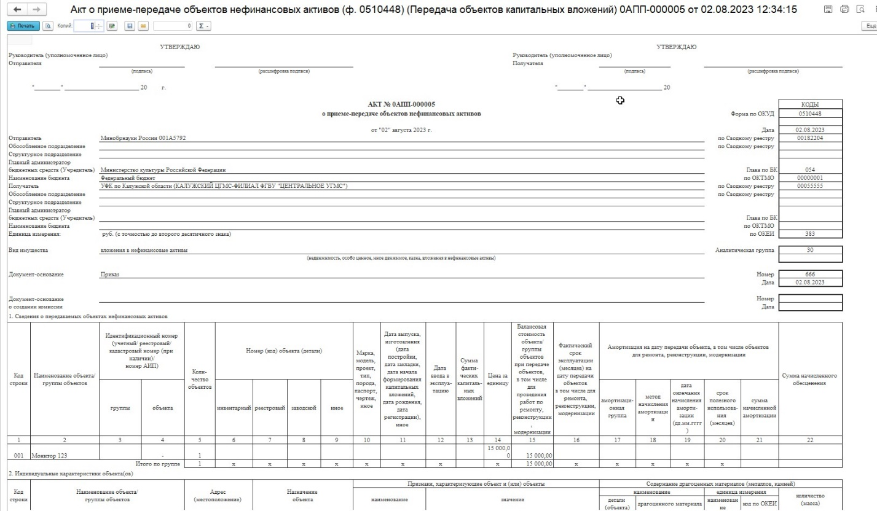
Рисунок 931

Акт о приеме-передаче объектов нефинансовых активов (ф. 0510448) (Принятие к учету ОС, НМА, НПА (имущество казны)
Акт о приеме-передаче нефинансовых активов (ф. 0510448) применяется организациями бюджетной сферы в целях безвозмездного поступления объектов нефинансовых активов, капитальных вложений имущества казны, при оприходовании неучтенных материальных ценностей, имущества казны выявленных в результате инвентаризации, а также при безвозмездном поступлении объектов нефинансовых активов имущества казны от иных организаций (иных правообладателей).
Бизнес-процесс:

Рисунок 932

Документ представлен списком типизаций:
- Акт о приеме-передаче объектов нефинансовых активов (ф. 0510448) (Безвозмездное поступление ОС, НМА, НПА (имущество казны))/ Принятие к учету НФА при реорганизации (304.06);
- Акт о приеме-передаче объектов нефинансовых активов (ф. 0510448) (Безвозмездное поступление ОС, НМА, НПА (имущество казны))/ Внутриведомственное поступление (304.04);
- Акт о приеме-передаче объектов нефинансовых активов (ф. 0510448) (Безвозмездное поступление ОС, НМА, НПА (имущество казны))/ Оприходование излишков, выявленных по результатам инвентаризации (401.10.199);
- Акт о приеме-передаче объектов нефинансовых активов (ф. 0510448) (Безвозмездное поступление ОС, НМА, НПА (имущество казны))/ Поступление от других организаций (401.10);
- Акт о приеме-передаче объектов нефинансовых активов (ф. 0510448) (Безвозмездное поступление ОС, НМА, НПА (имущество казны))/ Принятие к учету недвижимого имущества, в качестве выплаты дивидендов (108.51- 205.27);
- Акт о приеме-передаче объектов нефинансовых активов (ф. 0510448) (Возврат из доверительного управления/аренды/безвозмездного пользования)/ Возврат из безвозмездного пользования (401.10) (26 счет);
- Акт о приеме-передаче объектов нефинансовых активов (ф. 0510448) (Возврат из доверительного управления/аренды/безвозмездного пользования)/ Возврат из пользования (25, 26) / доверительного управления (24).
Пример формирования документ будет рассмотрен на примере процесса Акт о приеме-передаче объектов нефинансовых активов (ф. 0510448) (Безвозмездное поступление ОС, НМА, НПА (имущество казны))/ Поступление от других организаций (401.10).

Доступ к документу организован через пункт меню быстрого доступа Имущество казны раздел Основные средства, НМА,НПА.
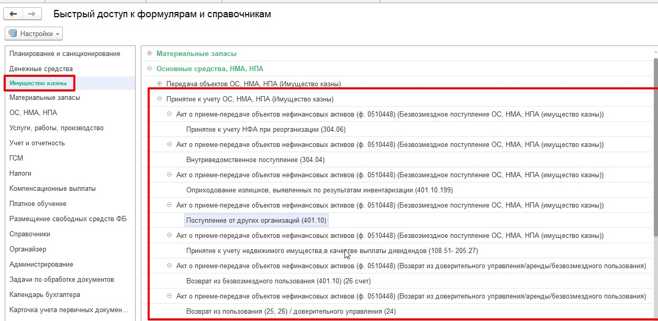
Рисунок 933

Формирование документа
Пользователю с ролью Материально-ответственное лицо на этапе Формирование следует заполнить следующие реквизиты:
В шапке документа следует заполнить Вид имущества.
На вкладке Общие сведения указать реквизиты ЦМО, подразделение получателя, контрагент и договор отправителя (при наличии).
В блоке Правовое основание указать наименование документа (например, приказ, распоряжение), который является основанием приема-передачи нефинансового актива.
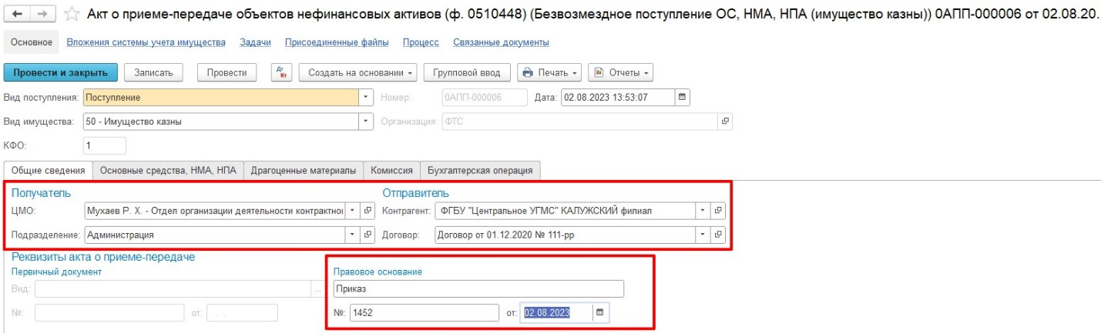
Рисунок 934

На вкладке Основные средства по кнопке Добавить выбрать объект ОС, НМА, НПА.
Заполнить значения в полях Количество, Сумма.
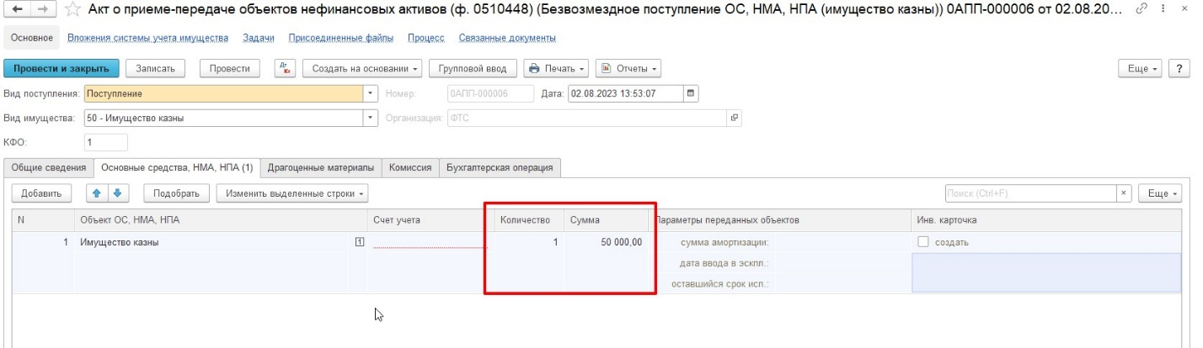
Рисунок 935

На вкладке Комиссия необходимо подобрать комиссию из справочника Комиссии. В случае если требуемая комиссия отсутствует, то необходимо создать новое значение.
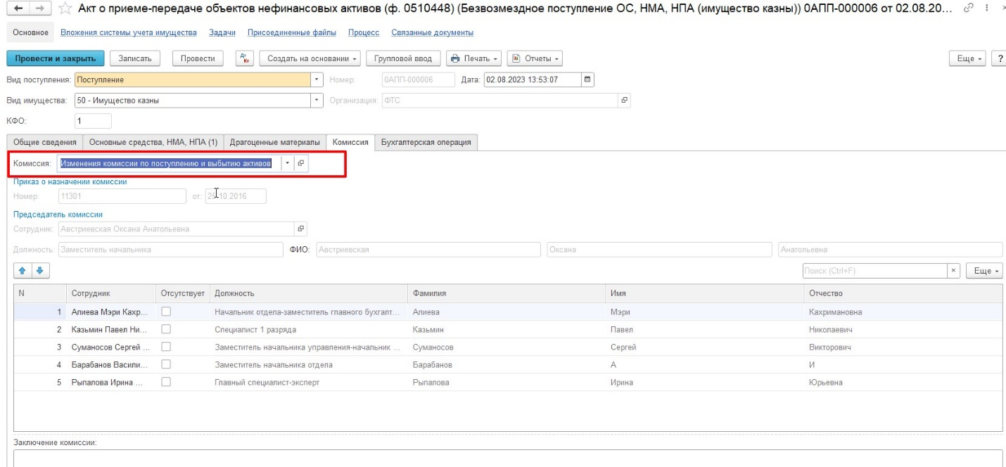
Рисунок 936

По ссылке Присоединенные файлы добавляем вложенный файл к документу.
Нажимаем кнопку В работу.
Документ будет отправлен на следующий этап.
Пользователю с ролью Бухгалтер на этапе Отражение в учете следует заполнить следующие реквизиты:
Вкладка Основные средства, НМА, НПА
- Счет учета, КПС счета Дебета

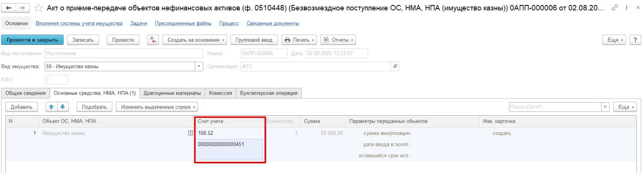
Рисунок 937

На вкладке Бухгалтерская операция заполнить КПС, КЭК счета кредита.
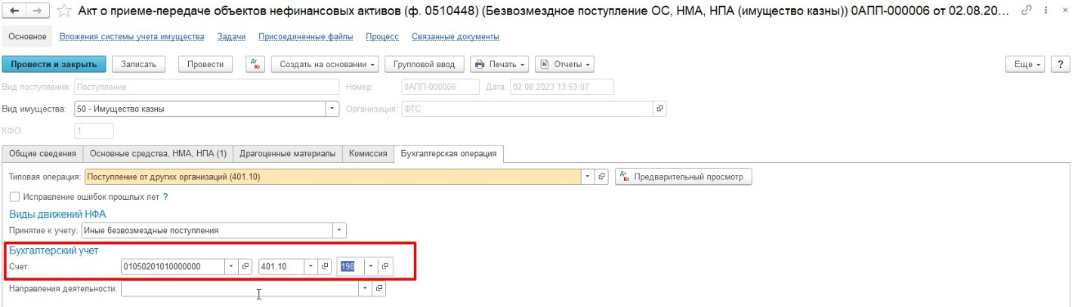
Рисунок 938

По кнопке Отразить в учете следует отразить документ в учете. Будут сформированы бухгалтерские операции.
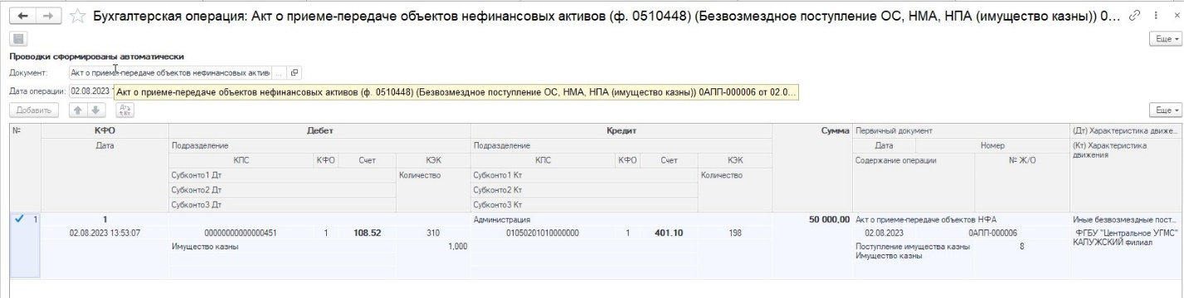
Рисунок 939

По кнопке Печать присутствует возможность сформировать печатную форму Акт о приеме передаче НФА ф. 0510448 (61н, ред. 100н).

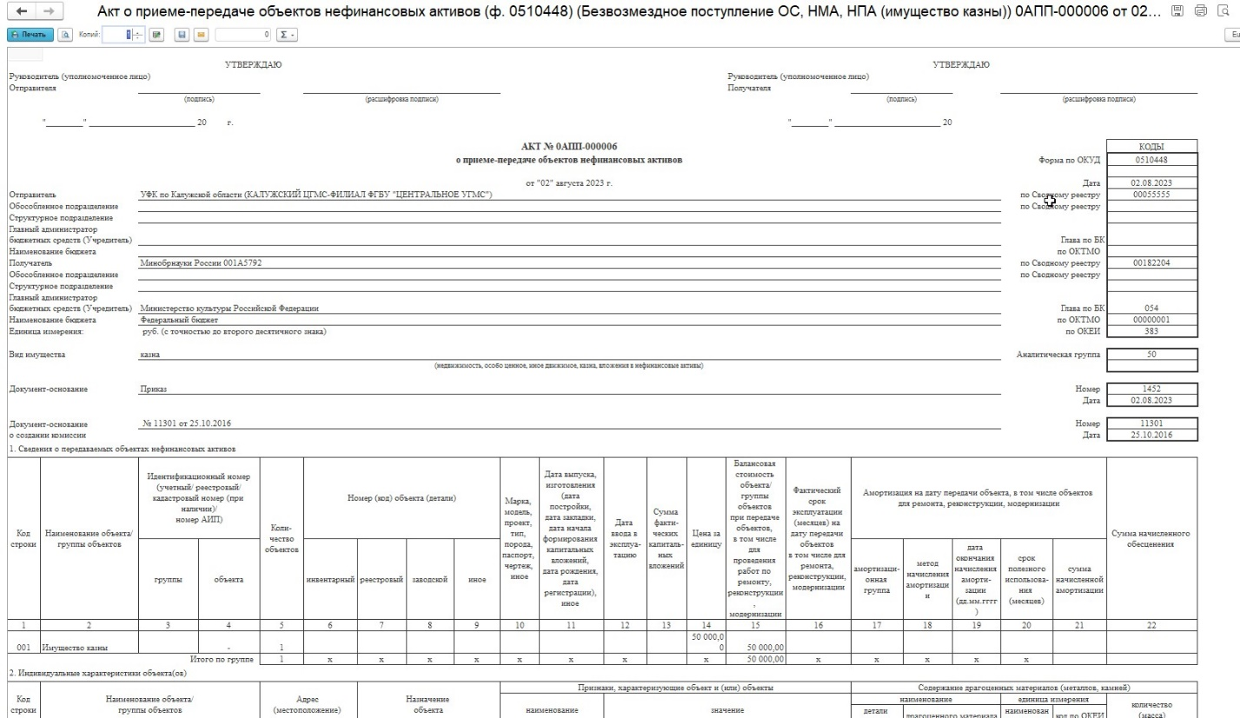
Рисунок 940

Акт о приеме-передаче объектов нефинансовых активов (ф. 0510448) (Передача объектов ОС, НМА, НПА (имущество казны))

Акт о приеме-передаче нефинансовых активов (ф. 0510448) применяется организациями бюджетной сферы в целях безвозмездной передачи объектов нефинансовых активов, капитальных вложений имущества казны, в том числе при централизованном снабжении, а также при безвозмездной передаче объектов нефинансовых активов имущества казны иным организациям.
Бизнес-процесс:
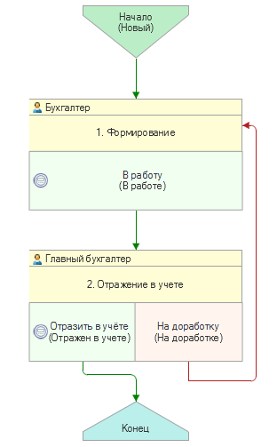
Рисунок 941

Документ представлен списком типизаций:
- Акт о приеме-передаче объектов нефинансовых активов (ф. 0510448) (Возврат контрагенту (аренда, хранение, не активы))/ Возврат контрагенту (аренда, хранение);
- Акт о приеме-передаче объектов нефинансовых активов (ф. 0510448) (Передача объектов капитальных вложений (имущество казны))/ Передача кап. вложений при реорганизации (304.06);
- Акт о приеме-передаче объектов нефинансовых активов (ф. 0510448) (Передача объектов капитальных вложений (имущество казны))/ Внутриведомственная передача кап. вложений (304.04);
- Акт о приеме-передаче объектов нефинансовых активов (ф. 0510448) (Передача объектов капитальных вложений (имущество казны))/ Безвозмездная передача кап. вложений (401.20);
- Акт о приеме-передаче объектов нефинансовых активов (ф. 0510448) (Передача собственных ОС, НМА, НПА (имущество казны) на балансе (108))/ Безвозмездная передача (401.20);
- Акт о приеме-передаче объектов нефинансовых активов (ф. 0510448) (Передача собственных ОС, НМА, НПА (имущество казны) на балансе (108))/ Внутриведомственная передача (304.04);
- Акт о приеме-передаче объектов нефинансовых активов (ф. 0510448) (Передача собственных ОС, НМА, НПА (имущество казны) на балансе (108))/ Вложение ОС, НМА, НПА в уставный капитал (215);
- Акт о приеме-передаче объектов нефинансовых активов (ф. 0510448) (Передача собственных ОС, НМА, НПА (имущество казны) на балансе (108))/ Безвозмездная передача (401.20) (26 счет);
- Акт о приеме-передаче объектов нефинансовых активов (ф. 0510448)) (Передача ОС, НМА, НПА (имущество казны) в безвозмездное пользование (26 счет)/ Передача в пользование (25, 26) / доверительное управление (24);
- Акт о приеме-передаче объектов нефинансовых активов (ф. 0510448)) (Передача ОС, НМА, НПА (имущество казны) в доверительное управление/аренду (24, 25)/ Передача в пользование (25, 26) / доверительное управление (24).

Пример формирования документ будет рассмотрен на примере процесса Акт о приеме-передаче объектов нефинансовых активов (ф. 0510448) (Передача собственных ОС, НМА, НПА (имущество казны) на балансе (108))/ Внутриведомственная передача (304.04).

Доступ к документу организован через пункт меню быстрого доступа Имущество казны раздел Основные средства, НМА,НПА.

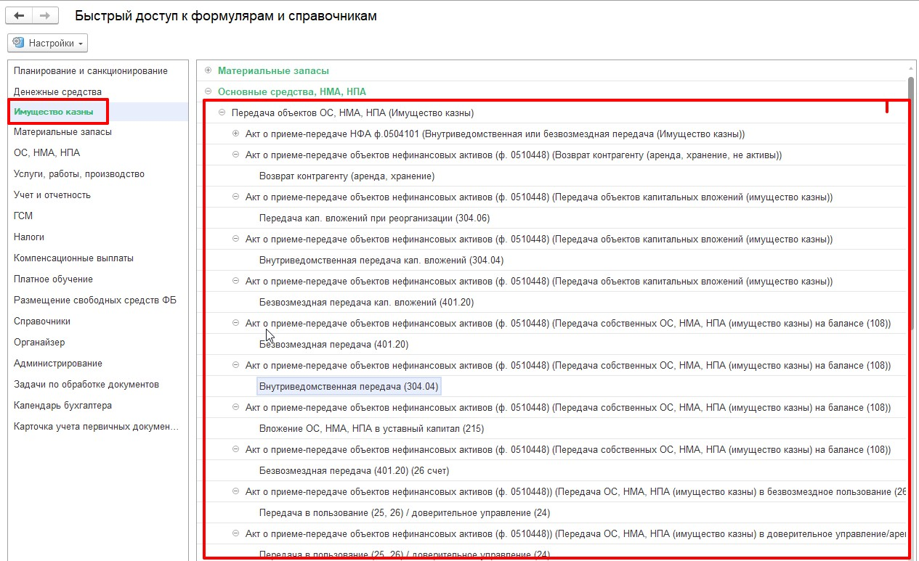

Рисунок 942

Формирование документа
Пользователю с ролью Материально-ответственное лицо на этапе Формирование следует заполнить следующие реквизиты:
В шапке документа следует заполнить Вид имущества.
На вкладке Общие сведения указать реквизиты МОЛ/Место хранения, подразделение отправителя, контрагент, договор получателя (при наличии).
В блоке Правовое основание указать наименование документа (например, приказ, распоряжение), который является основанием приема-передачи нефинансового актива.
В блоке Приложения указать значение копии инвентарных карточек в количестве штук, на листах.
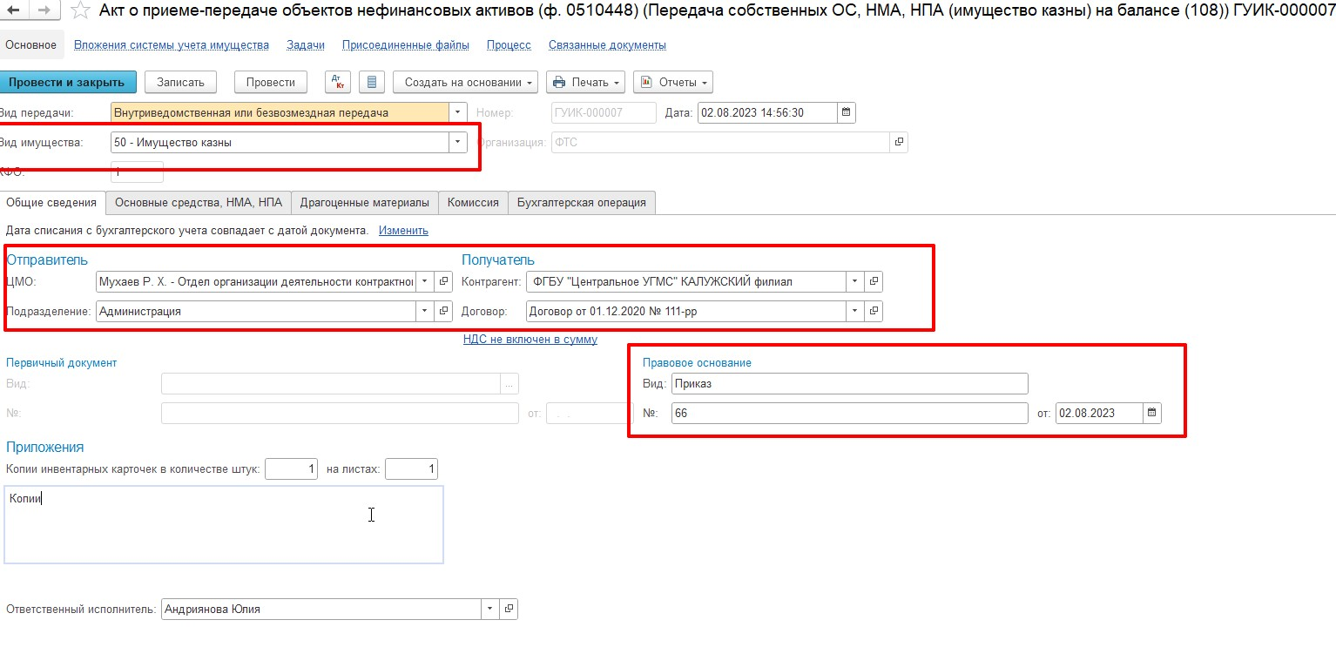
Рисунок 943

На вкладке Основные средства, НМА, НПА по кнопке Подобрать следует выбрать объект передачи.
Автоматически будут заполнены реквизиты Счет учета, КПС, Количество, Балансовая стоимость.

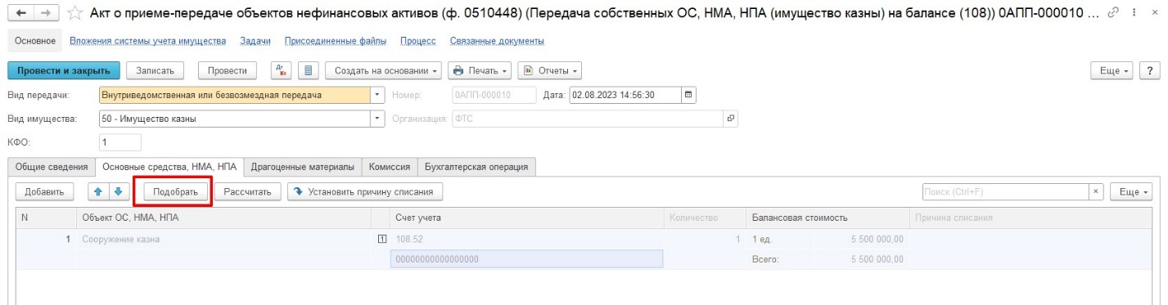
Рисунок 944

По ссылке Присоединенные файлы следует добавить вложенный файл.
По кнопке В работу документ будет переведен на следующий этап.
Пользователю с ролью Бухгалтер на этапе Отражение в учете следует заполнить реквизиты на вкладке Бухгалтерская операция:
- КПС счета дебета.

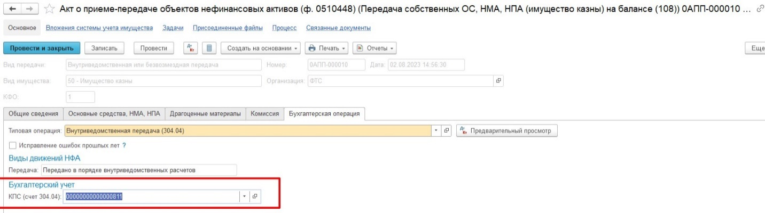
Рисунок 945

По кнопке Отразить в учете следует отразить документ в учете. В результате будут сформированы бухгалтерские проводки.
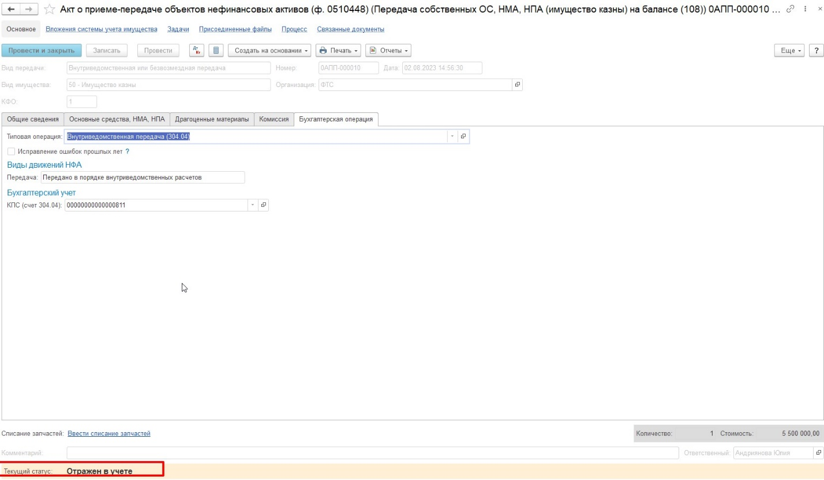
Рисунок 946

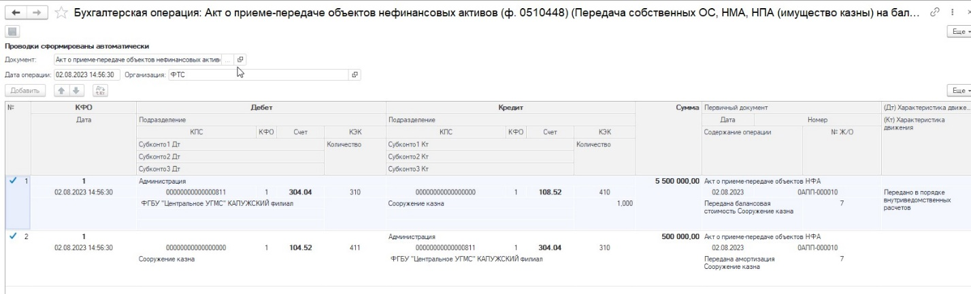
Рисунок 947

По кнопке Печать присутствует возможность сформировать печатную форму Акт о приеме передаче НФА ф. 0510448 (61н, ред. 100н).

Акт о приеме-передаче объектов нефинансовых активов (ф. 0510448) (Поступление МЗ)
Акт о приеме-передаче нефинансовых активов (ф. 0510448) применяется организациями бюджетной сферы в целях безвозмездной передачи объектов нефинансовых активов, капитальных вложений, в том числе при централизованном снабжении, в случае передачи объектов нефинансовых активов для ремонта, реконструкции, модернизации, а также при безвозмездной передаче объектов нефинансовых активов иным организациям.
Бизнес-процесс:
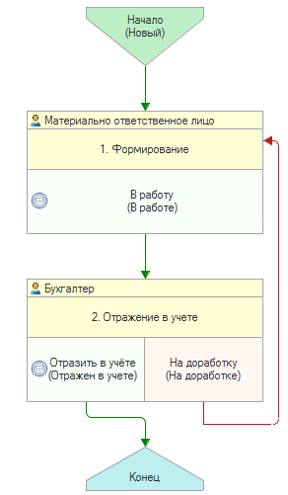
Рисунок 948

Документ представлен списком типизаций:
Безвозмездное поступление вложений в МЗ (Акт о приеме-передаче объектов нефинансовых активов ф. 0510448)
- Безвозмездное поступление (внутриведомственное) (304.04.340, 360)
- Безвозмездное поступление прочее (401.10)
- Принятие к учету МЦ при реорганизации (304.06)
Безвозмездное поступление материальных запасов (Акт о приеме-передаче объектов нефинансовых активов ф. 0510448)
- Безвозмездное поступление (внутриведомственное) (304.04.340, 360)
- Безвозмездное поступление прочее (401.10)
- Иные поступления материалов (401.10.199)
- Оприходование неучтенных МЗ, БА (105, 113 - 401.10.199)
- Принятие к учету МЦ при реорганизации (304.06)
Возврат МЗ из доверительного управления/аренды/безвозмездного пользования (Акт о приеме-передаче объектов нефинансовых активов ф. 0510448)
- Прекращение договора возмездного / безвозмездного пользования
Доступ к документу организован через пункт меню быстрого доступа Материальные запасы раздел Поступление.
​ 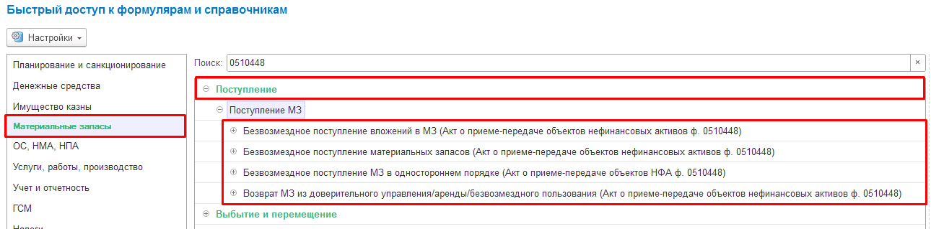
Рисунок 949

В рамках данной инструкции рассматривается типизация Акт о приеме-передаче объектов нефинансовых активов (ф. 0510448)) (Безвозмездное поступление материальных запасов) с типовой операцией Оприходование неучтенных МЗ, БА (105, 113 — 401.10.199).

Формирование документа
Пользователю с ролью Материально-ответственное лицо на этапе Формирование необходимо заполнить следующие реквизиты:
- Контрагент
- МОЛ/Место хранения
- Подразделение
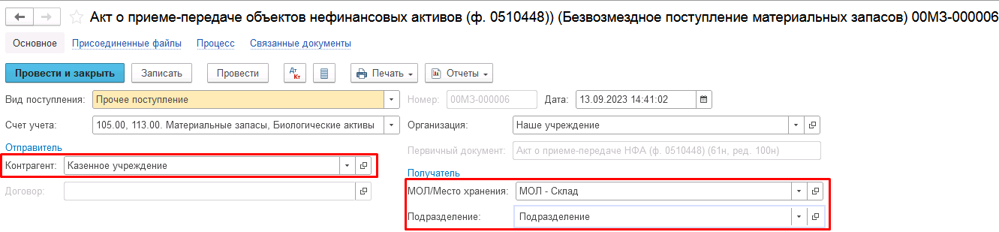
Рисунок 950

На вкладке Материальные запасы необходимо подобрать из справочника Номенклатура материальные запасы к поступлению.
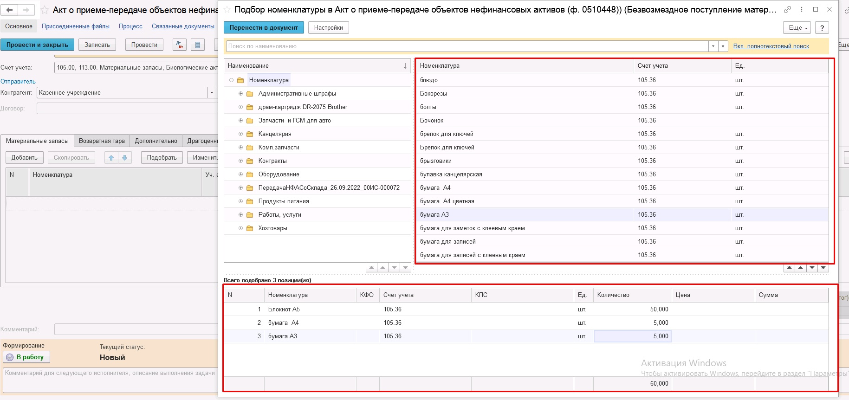

Рисунок 951

Автоматически будут заполнены реквизиты Счет учета, КЭК, Ед. изм. на основании данных из карточки номенклатуры.
Пользователю необходимо заполнить реквизиты КФО, КПС и Сумма во всех строках.
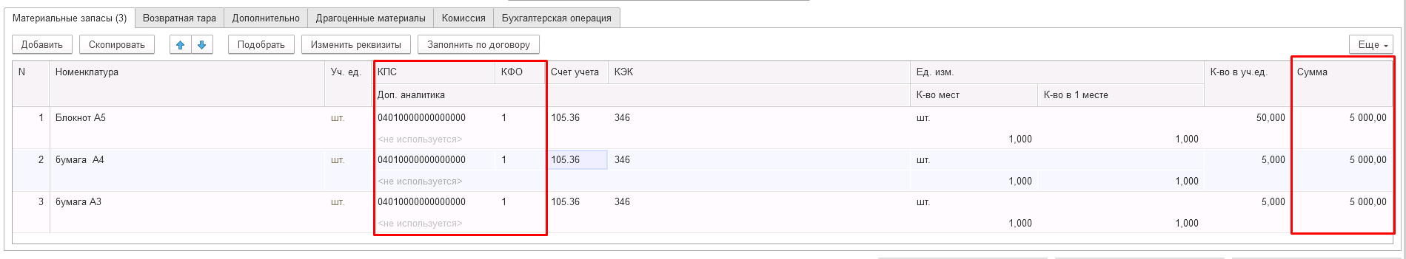
Рисунок 952

Вкладку Возвратная тара заполнять не требуется.
На вкладке Дополнительно необходимо заполнить реквизиты блока Основание акта о приеме-передаче.
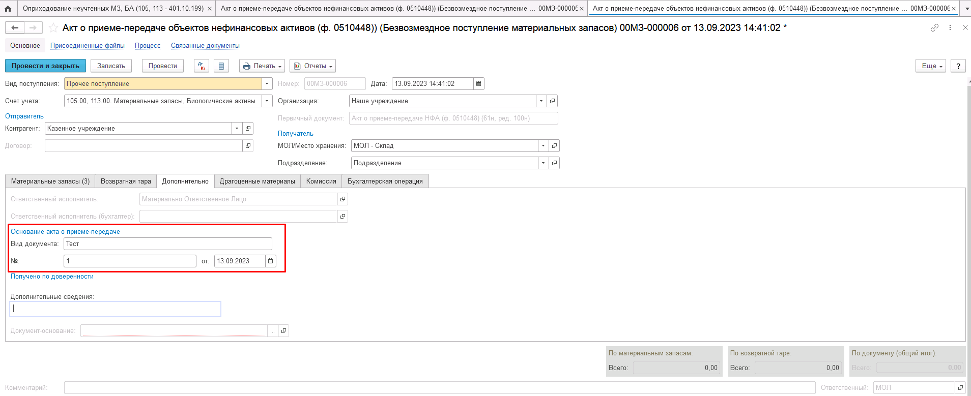
Рисунок 953

Заполнение вкладки Драгоценные материалы выполняется автоматически, если в составе выбранного имущества присутствуют драг. материалы.
На вкладке Комиссия необходимо в соответствующем реквизите выбрать действующий приказ о комиссии:
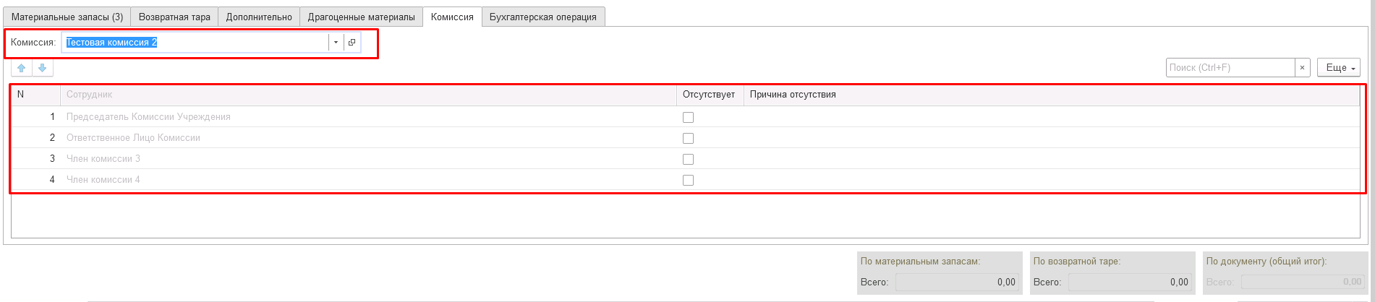
Рисунок 954

На первом этапе заполнение вкладки Бухгалтерская операция не требуется.
ВАЖНО! Перед отправкой документа на следующий этап бизнес-процесса необходимо в обязательном порядке приложить к документу скан-копию печатной формы.
В случае если файл не был присоединён, переход на следующий этап бизнес-процесса будет заблокирован с выводом соответствующего сообщения.
Рисунок 955

Далее необходимо передать документ на следующий этап бизнес-процесса пользователю с ролью Бухгалтер при помощи кнопки-резолюции В работу.
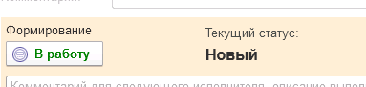
Рисунок 956

На этапе Отражение в учёте пользователю с ролью Бухгалтер необходимо на вкладке Бухгалтерская операция указать КПС кредита в соответствующем реквизите.

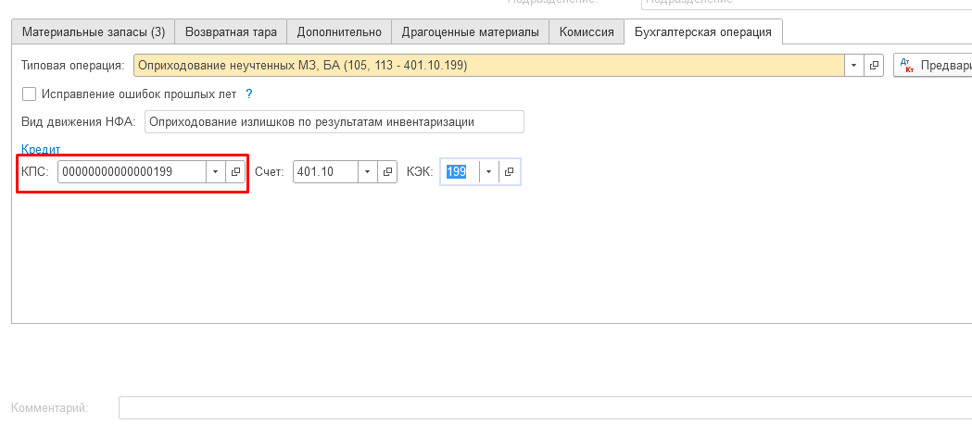
Рисунок 957

После чего отразить документ в учёте при помощи кнопки-резолюции Отразить в учёте.
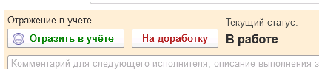
Рисунок 958

В случае если в документе выявлены ошибочные данные, пользователь может выполнить отправку документа на доработку пользователю с ролью Материально-ответственное лицо при помощи соответствующей кнопки-резолюции.
По кнопке Печать присутствует возможность сформировать печатную форму Акт о приеме передаче НФА ф. 0510448 (61н, ред. 100н).
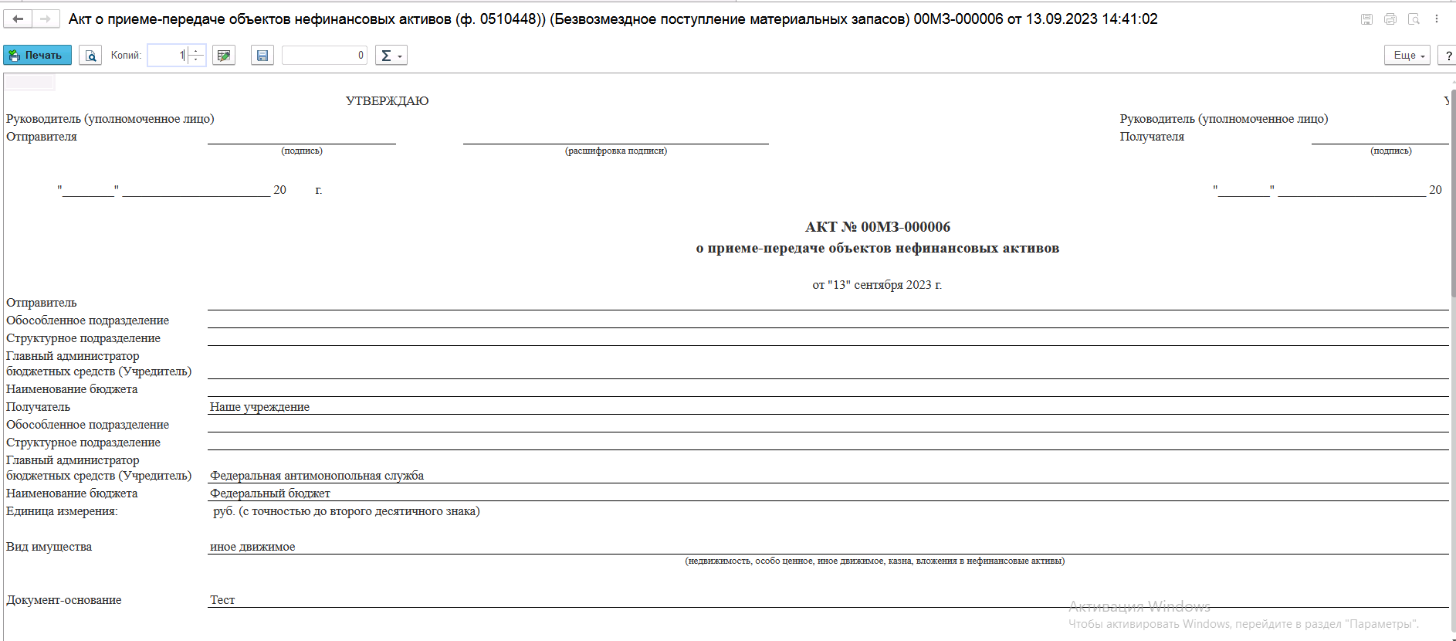
Рисунок 959

В результате отражения формуляра в учёте будут сформированы следующие бухгалтерские записи.
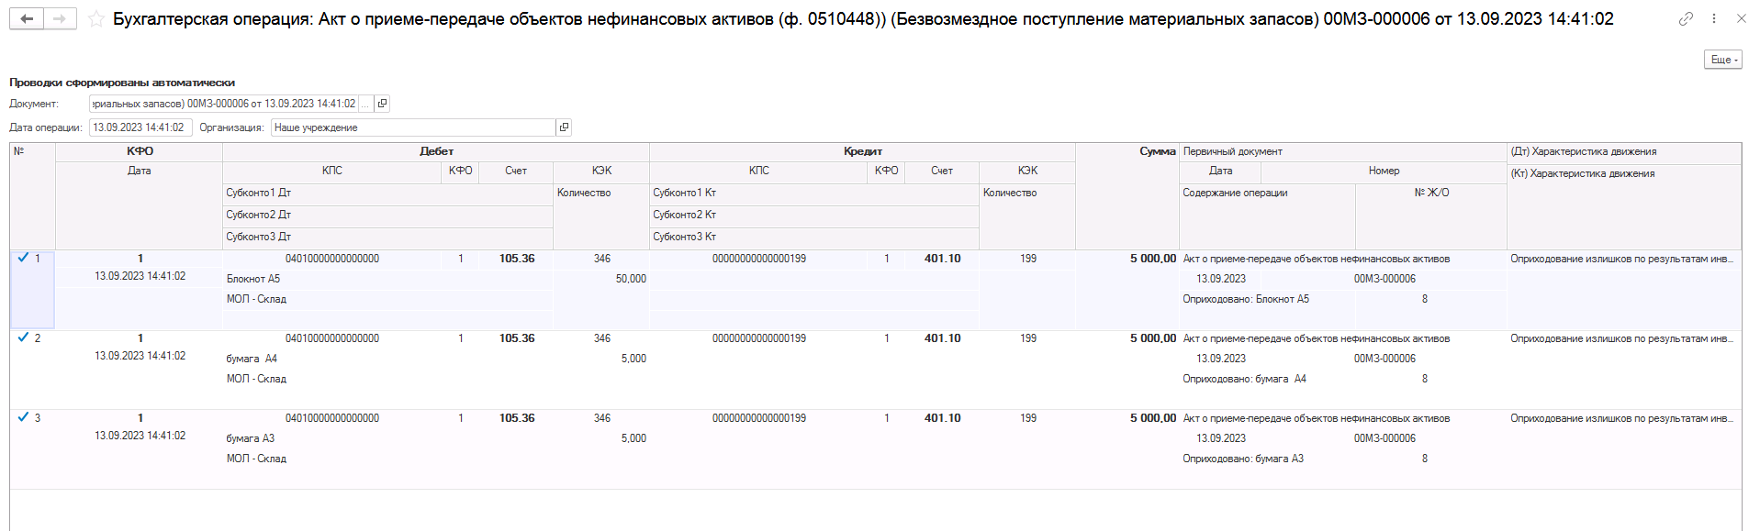
Рисунок 960

Акт о приеме-передаче объектов нефинансовых активов (ф. 0510448) (Поступление МЗ (имущество казны))
Акт о приеме-передаче нефинансовых активов (ф. 0510448) применяется организациями бюджетной сферы в целях безвозмездной передачи объектов нефинансовых активов, капитальных вложений, в том числе при централизованном снабжении, в случае передачи объектов нефинансовых активов для ремонта, реконструкции, модернизации, а также при безвозмездной передаче объектов нефинансовых активов иным организациям.
Бизнес-процесс:

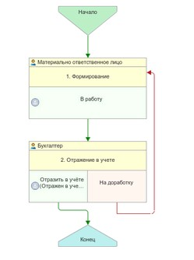
Рисунок 961

Документ представлен списком типизаций:
Акт о приеме-передаче объектов нефинансовых активов (ф. 0510448) (Возврат МЗ ИК из аренды)
- Прекращение договора возмездного / безвозмездного пользования;
- Акт о приеме-передаче объектов нефинансовых активов (ф. 0510448) (Возврат МЗ ИК из безвозмездного пользования)
- Прекращение договора возмездного / безвозмездного пользования;
- Акт о приеме-передаче объектов нефинансовых активов (ф. 0510448) (поступление МЗ ИК безвозмездное)
- 10857 Оприходование имущества казны;
- Внутриведомственное поступление;
- Оприходование излишков, выявленных по результатам инвентаризации (108.50 - 401.10.199);
- Поступление от других организаций.

Доступ к документу организован через пункт меню быстрого доступа Имущество казны раздел Материальные запасы.
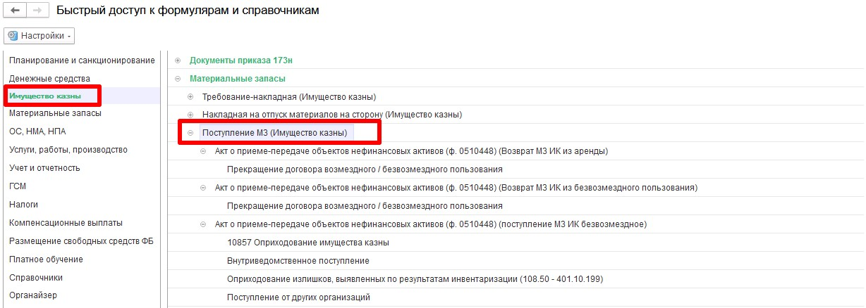
Рисунок 962

В рамках данной инструкции рассматривается типизация Акт о приеме-передаче объектов нефинансовых активов (ф. 0510448) (поступление МЗ ИК безвозмездное) с типовой операцией Внутриведомственное поступление.

Формирование документа
Пользователю с ролью Материально-ответственное лицо на этапе Формирование необходимо заполнить следующие реквизиты:
- Контрагент
- ЦМО
- Подразделение ( необязательное)
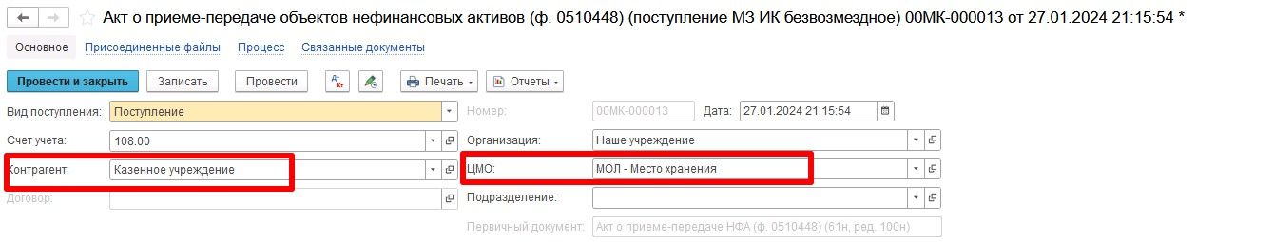
Рисунок 963

На вкладке Номенклатура необходимо подобрать из справочника Номенклатура материальные запасы (имущество казны) к поступлению.

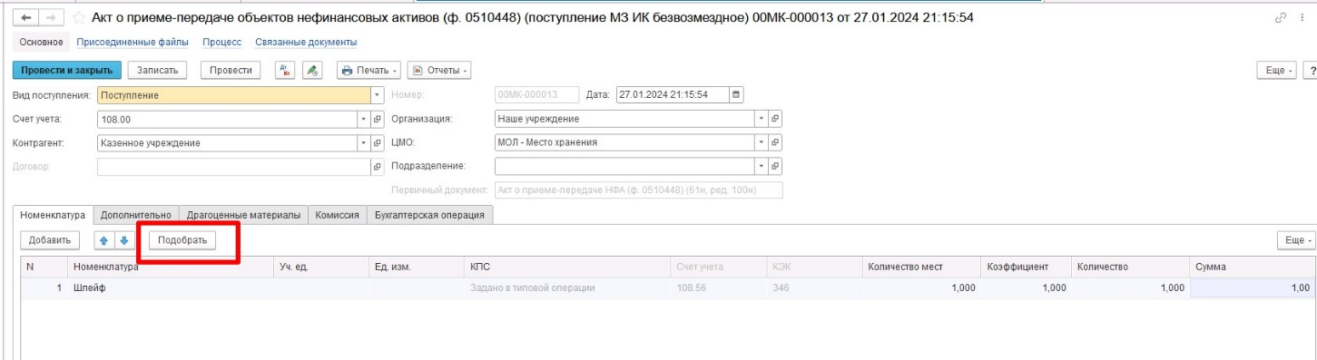
Рисунок 964

Автоматически будут заполнены реквизиты Счет учета, КЭК, Уч.ед. на основании данных из карточки номенклатуры.
Пользователю необходимо заполнить реквизиты Единица измерения, Количество, Количество мест (при необходимости) и Сумма во всех строках.
На вкладке Дополнительно необходимо заполнить реквизиты блока Основание акта о приеме-передаче.
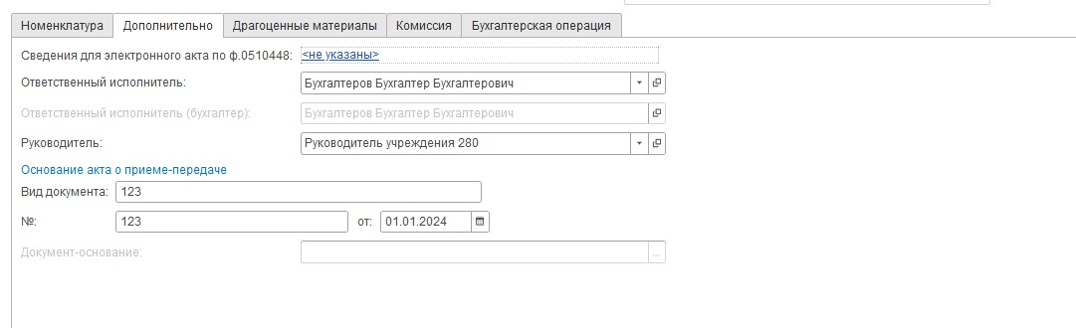
Рисунок 965

Заполнение вкладки Драгоценные материалы выполняется автоматически, если в составе выбранного имущества присутствуют драг. материалы.
На вкладке Комиссия необходимо в соответствующем реквизите выбрать действующий приказ о комиссии:
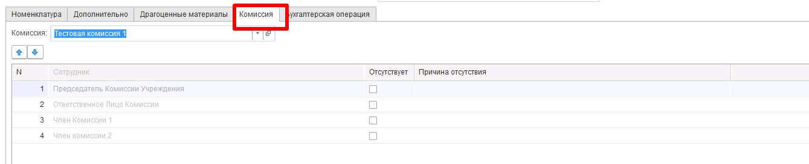
Рисунок 966

На первом этапе заполнение вкладки Бухгалтерская операция не требуется.
ВАЖНО! Перед отправкой документа на следующий этап бизнес-процесса необходимо в обязательном порядке приложить к документу скан-копию печатной формы.
В случае если файл не был присоединён, переход на следующий этап бизнес-процесса будет заблокирован с выводом соответствующего сообщения.
Рисунок 967

Далее необходимо передать документ на следующий этап бизнес-процесса пользователю с ролью Бухгалтер при помощи кнопки-резолюции В работу.
Рисунок 968

На этапе Отражение в учёте пользователю с ролью Бухгалтер необходимо на вкладке Бухгалтерская операция указать КФО в соответствующем реквизите, КПС корреспондирующего счета и КПС для счета 108.00.

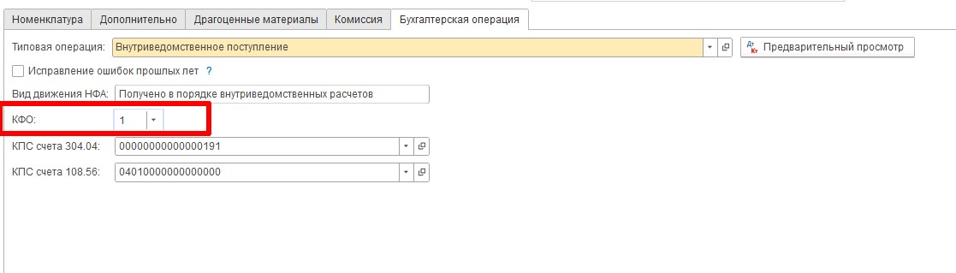

Рисунок 969

После чего отразить документ в учёте при помощи кнопки-резолюции Отразить в учёте.
Рисунок 970

В случае если в документе выявлены ошибочные данные, пользователь может выполнить отправку документа на доработку пользователю с ролью Материально-ответственное лицо при помощи соответствующей кнопки-резолюции.
По кнопке Печать присутствует возможность сформировать печатную форму Акт о приеме передаче НФА ф. 0510448 (61н, ред. 100н).

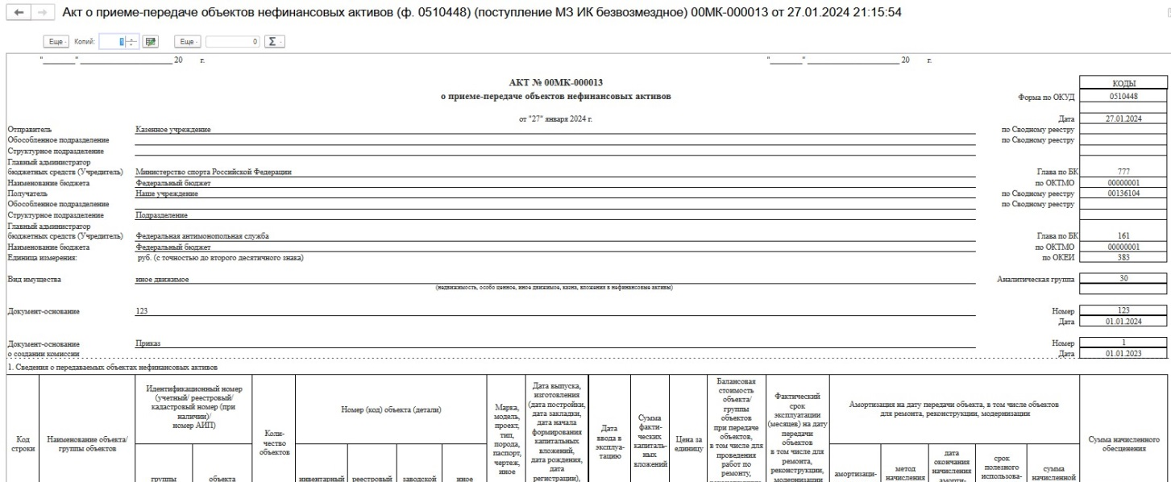
Рисунок 971

В результате отражения формуляра в учёте будут сформированы следующие бухгалтерские записи.

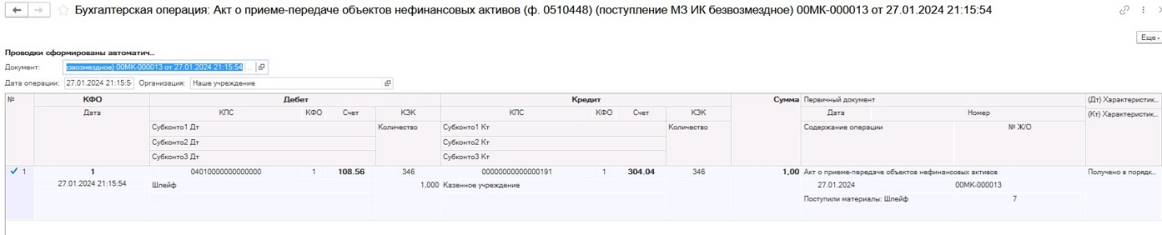
Рисунок 972

Акт о приеме-передаче объектов нефинансовых активов (ф. 0510448) (Накладная на отпуск материалов на сторону)
Акт о приеме-передаче нефинансовых активов (ф. 0510448) применяется организациями бюджетной сферы в целях безвозмездной передачи объектов нефинансовых активов, капитальных вложений, в том числе при централизованном снабжении, в случае передачи объектов нефинансовых активов для ремонта, реконструкции, модернизации, а также при безвозмездной передаче объектов нефинансовых активов иным организациям.
Бизнес-процесс:
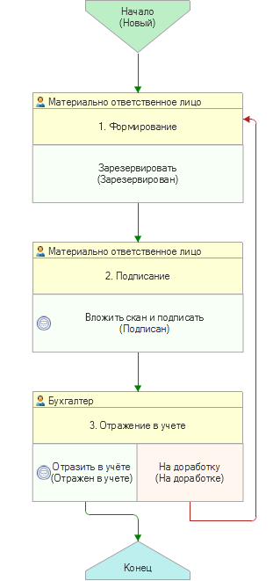
Рисунок 973

Документ представлен списком типизаций:
Безвозмездная передача капитальных вложений в МЗ (Акт о приеме-передаче объектов нефинансовых активов ф. 0510448)
- Безвозмездная передача вложений (401.20.240 (250, 280))
- Внутриведомственное перемещение вложений (304.04.340, 360)
Безвозмездная передача (МЗ) (Акт о приеме-передаче объектов нефинансовых активов ф. 0510448)
- Безвозмездная передача (401.20.240 (250, 280))
- Внутриведомственное перемещение (304.04.340, 360)
- Передача МЗ подрядчику для проведения строительных, ремонтных и иных работ из материалов заказчика (401.20.272, 109.ХХ.272)
- Передача МЦ при реорганизации (304.06)
Передача МЗ в безвозмездное пользование (Акт о приеме-передаче объектов нефинансовых активов ф. 0510448)
- Передача по договору возмездного / безвозмездного пользования
Передача МЗ в доверительное управление/аренду (Акт о приеме-передаче объектов нефинансовых активов ф. 0510448)
- Передача по договору возмездного / безвозмездного пользования
Возврат МЗ с хранения (забаланс) (Акт о приеме-передаче объектов нефинансовых активов ф. 0510448)
- Передача МЗ (забаланс)

Доступ к документу организован через пункт меню быстрого доступа Материальные запасы раздел Выбытие и перемещение.
​ 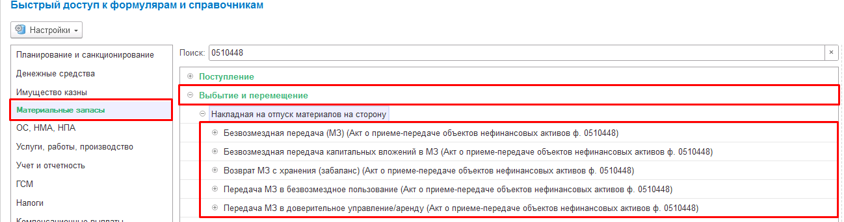
Рисунок 974

В рамках данной инструкции рассматривается типизация Акт о приеме-передаче объектов нефинансовых активов (ф. 0510448)) (Безвозмездная передача МЗ) с типовой операцией Передача МЦ при реорганизации (304.06).

Формирование документа
Пользователю с ролью Материально-ответственное лицо на этапе Формирование необходимо заполнить следующие реквизиты:
- Контрагент
- МОЛ/Место хранения
- Подразделение
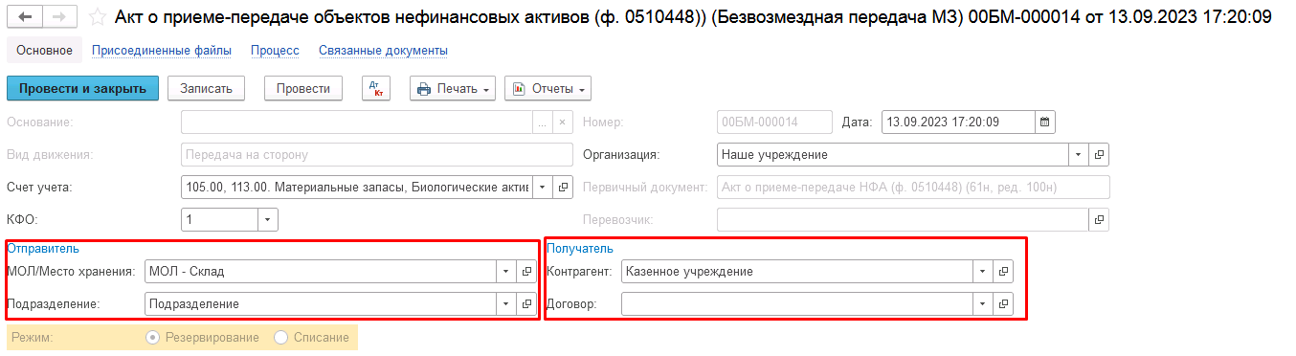
Рисунок 975

На вкладке Материальные запасы необходимо подобрать из материальных запасов к передаче по остаткам в бух. учёте.
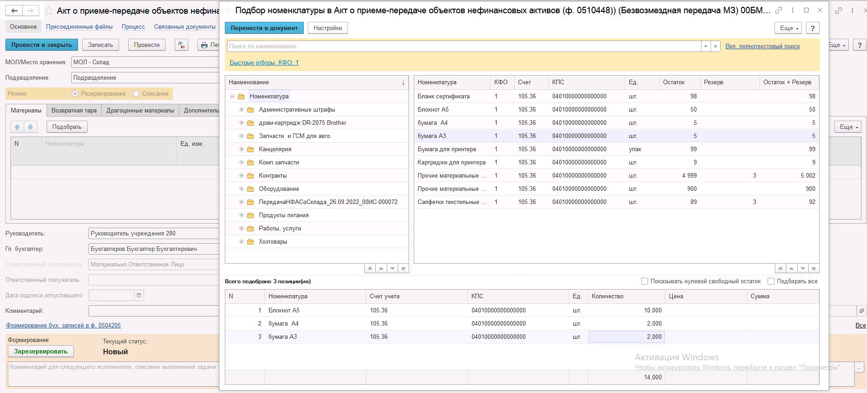
Рисунок 976

Все реквизиты табличной части Материалы кроме реквизита Примечание закрыты от редактирования и заполняются автоматически на основании учётных данных.
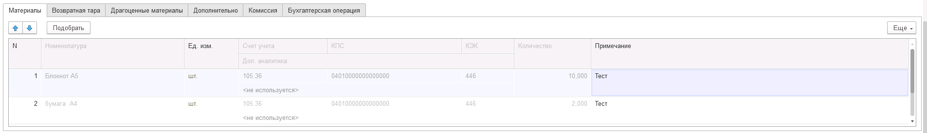
Рисунок 977

Вкладку Возвратная тара заполнять не требуется.
Заполнение вкладки Драгоценные материалы выполняется автоматически, если в составе выбранного имущества присутствуют драг. материалы.
На вкладке Дополнительно необходимо заполнить реквизиты блоков Правовое основание для передачи или реализации НФА и реквизиты блока Получил.
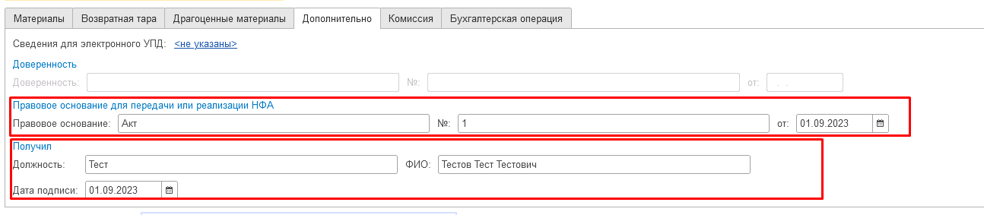
Рисунок 978

Вкладка Комиссия закрыта для редактирования. Заполнение не требуется.
На первом этапе заполнение вкладки Бухгалтерская операция не требуется.
Далее необходимо перевести документ на следующий этап бизнес-процесса при помощи кнопки-резолюции Зарезервировать.
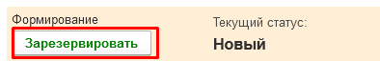
Рисунок 979

При этом материальные запасы из вкладки Материалы будут зарезервированы.
На втором этапе бизнес-процесса пользователю с ролью Материально-ответственное лицо необходимо сформировать и в обязательном порядке приложить к документу скан-копию печатной формы.
ВАЖНО! В случае если файл не был присоединён, переход на следующий этап бизнес-процесса будет заблокирован с выводом соответствующего сообщения.
Рисунок 980

Далее необходимо передать документ на следующий этап бизнес-процесса пользователю с ролью Бухгалтер при помощи кнопки-резолюции Вложить скан и подписать.
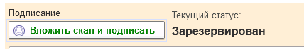
Рисунок 981

На этапе Отражение в учёте пользователю с ролью Бухгалтер необходимо на вкладке Бухгалтерская операция указать КПС дебета в соответствующем реквизите.
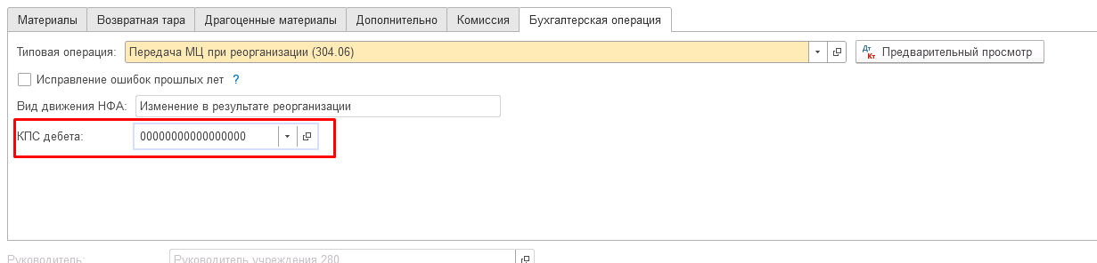
Рисунок 982

После чего отразить документ в учёте при помощи кнопки-резолюции Отразить в учёте.

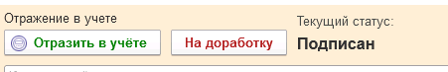
Рисунок 983

В случае если в документе выявлены ошибочные данные, пользователь может выполнить отправку документа на доработку пользователю с ролью Материально-ответственное лицо при помощи соответствующей кнопки-резолюции.
По кнопке Печать присутствует возможность сформировать печатную форму Акт о приеме передаче НФА ф. 0510448 (61н, ред. 100н).
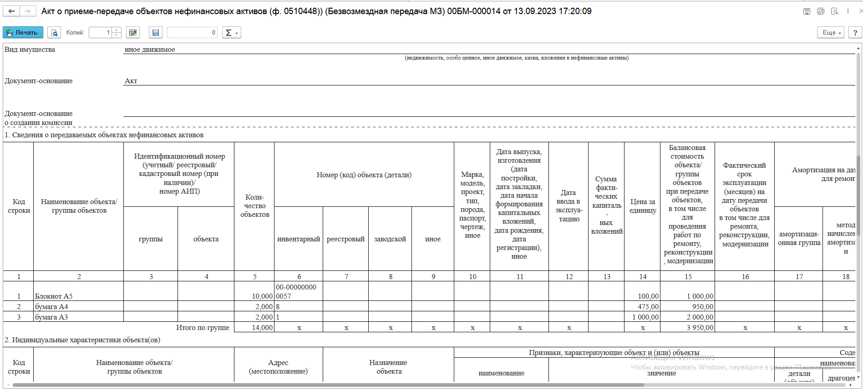
Рисунок 984

В результате отражения формуляра в учёте будут сформированы следующие бухгалтерские записи.
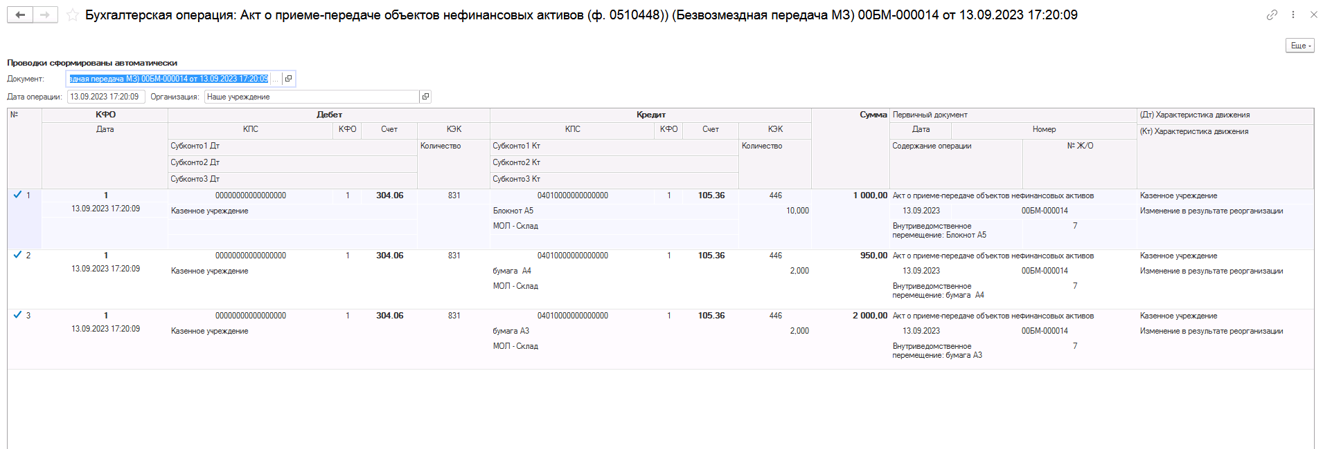
Рисунок 985

Акт о приеме-передаче объектов нефинансовых активов (ф. 0510448) (Накладная на отпуск материалов на сторону) – Имущество казны
Акт о приеме-передаче нефинансовых активов (ф. 0510448) применяется организациями бюджетной сферы в целях безвозмездной передачи объектов нефинансовых активов, капитальных вложений, в том числе при централизованном снабжении, в случае передачи объектов нефинансовых активов для ремонта, реконструкции, модернизации, а также при безвозмездной передаче объектов нефинансовых активов иным организациям.

Бизнес-процесс:
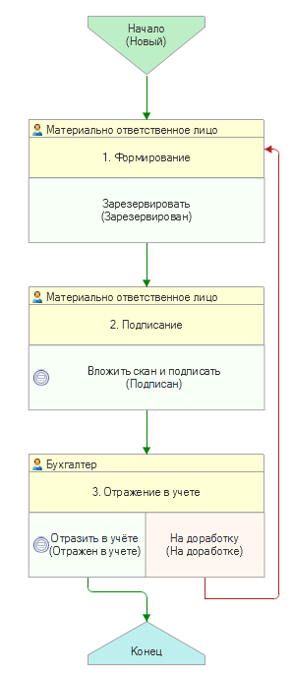
Рисунок 986

Документ представлен списком типизаций:
Акт о приеме-передаче объектов нефинансовых активов (ф. 0510448) (Передача МЗ ИК на сторону)
- 10857 Безвозмездная передача (401.20)
- Безвозмездная передача (401.20)
- Внутриведомственное перемещение (304.04)
Акт о приеме-передаче объектов нефинансовых активов (ф. 0510448) (Передача МЗ ИК по договору аренды)
- Передача по договору возмездного пользования (25.56)
Акт о приеме-передаче объектов нефинансовых активов (ф. 0510448) (Передача МЗ ИК по договору безвозмездного пользования)
- Передача по договору безвозмездного пользования (26.56)

Доступ к документу организован через пункт меню быстрого доступа Имущество казны раздел Материальные запасы
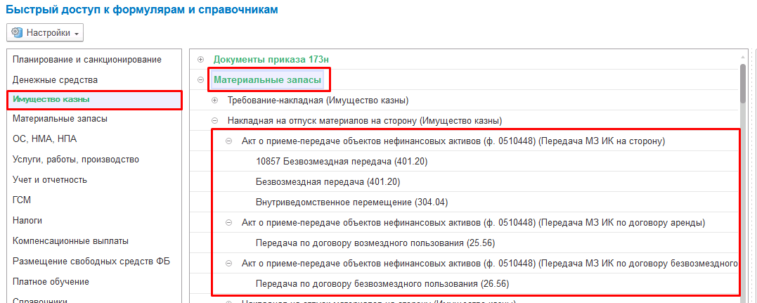
Рисунок 987

В рамках данной инструкции рассматривается типизация Акт о приеме-передаче объектов нефинансовых активов (ф. 0510448) (Передача МЗ ИК на сторону) с типовой операцией Внутриведомственное перемещение (304.04).

Формирование документа
Пользователю с ролью Материально-ответственное лицо на этапе Формирование необходимо заполнить следующие реквизиты:
- Контрагент
- МОЛ/Место хранения
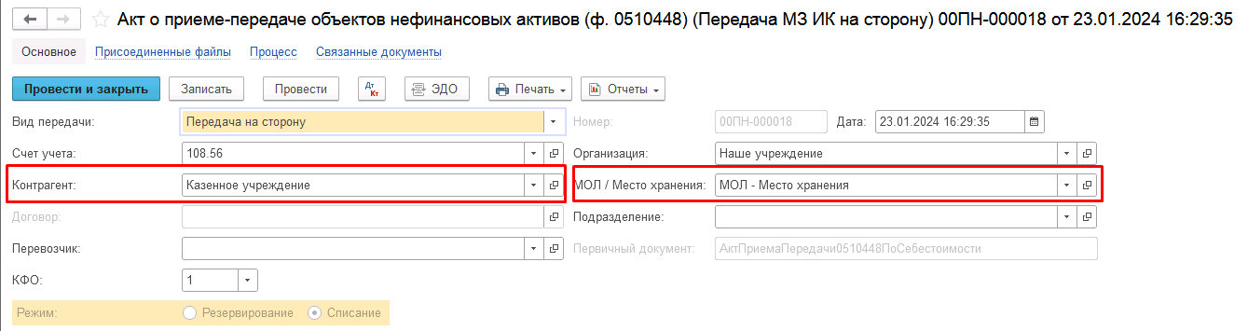
Рисунок 988

На вкладке Материалы необходимо подобрать из материальные запасы к передаче по остаткам в бух. учёте.
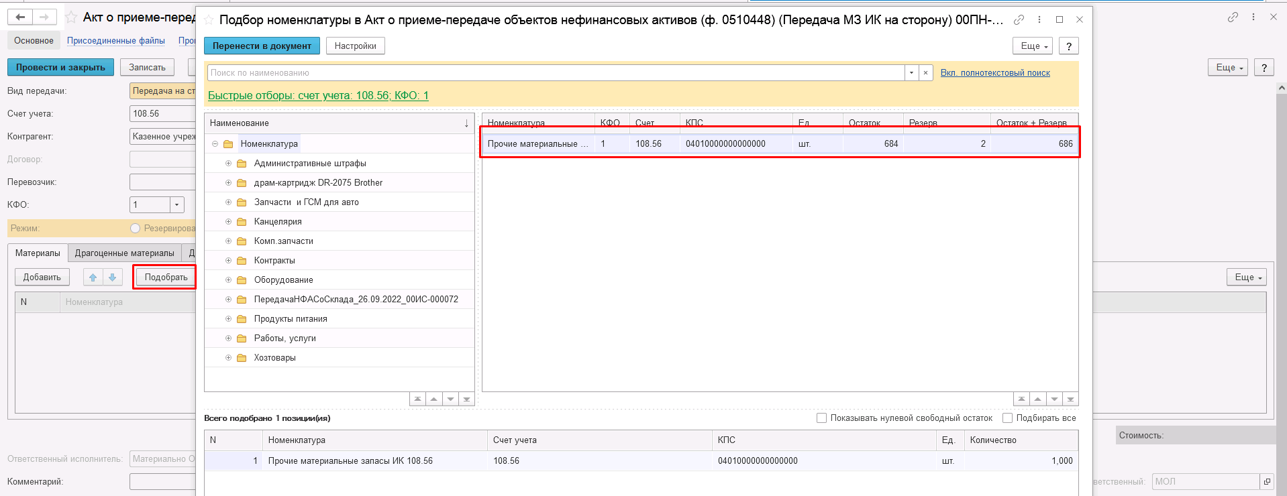
Рисунок 989

Все реквизиты табличной части Материалы кроме реквизитов Примечание и Стоимость закрыты от редактирования и заполняются автоматически на основании учётных данных.
В реквизите Стоимость необходимо указать стоимость передаваемых объектов по данным из ОСВ на дату передачи.
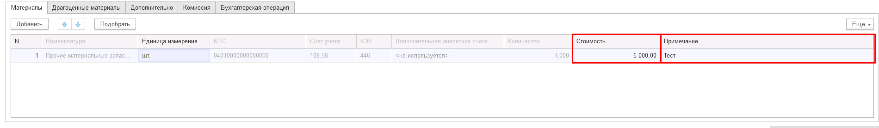
Рисунок 990

Заполнение вкладки Драгоценные материалы выполняется автоматически, если в составе выбранного имущества присутствуют драг. материалы.
На вкладке Дополнительно необходимо заполнить реквизиты блоков Правовое основание для передачи или реализации НФА и реквизиты блока Получил.
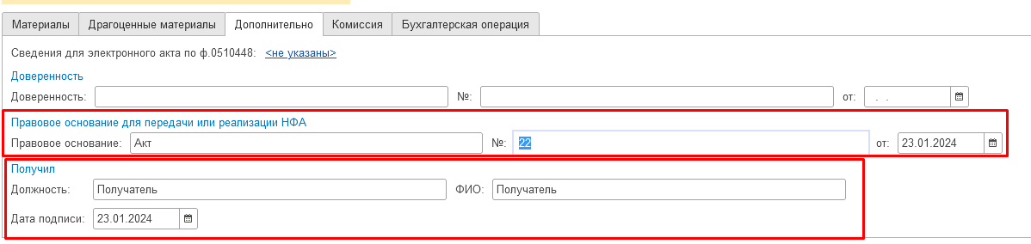
Рисунок 991

Вкладка Комиссия закрыта для редактирования. Заполнение не требуется.
На первом этапе заполнение вкладки Бухгалтерская операция не требуется.
Далее необходимо перевести документ на следующий этап бизнес-процесса при помощи кнопки-резолюции Зарезервировать.
Рисунок 992

При этом материальные запасы из вкладки Материалы будут зарезервированы.
На втором этапе бизнес-процесса пользователю с ролью Материально-ответственное лицо необходимо сформировать и в обязательном порядке приложить к документу скан-копию печатной формы.
ВАЖНО! В случае если файл не был присоединён, переход на следующий этап бизнес-процесса будет заблокирован с выводом соответствующего сообщения.
Рисунок 993

Далее необходимо передать документ на следующий этап бизнес-процесса пользователю с ролью Бухгалтер при помощи кнопки-резолюции Вложить скан и подписать.
Рисунок 994

На этапе Отражение в учёте пользователю с ролью Бухгалтер необходимо на вкладке Бухгалтерская операция указать КПС Дебета и КЭК счета Дебета (при необходимости) в соответствующем реквизите.
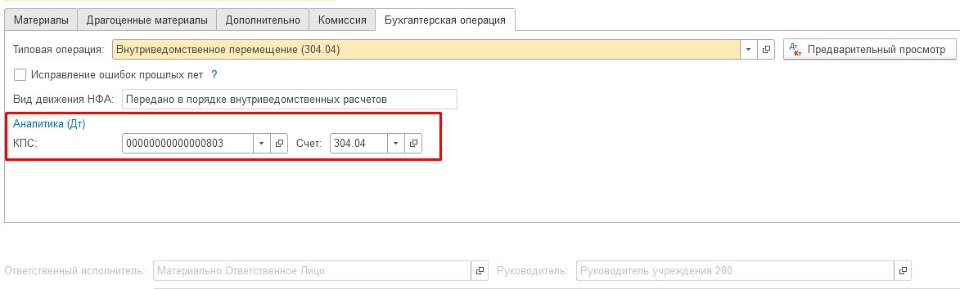
Рисунок 995

После чего отразить документ в учёте при помощи кнопки-резолюции Отразить в учёте.
Рисунок 996

В случае если в документе выявлены ошибочные данные, пользователь может выполнить отправку документа на доработку пользователю с ролью Материально-ответственное лицо при помощи соответствующей кнопки-резолюции.
По кнопке Печать присутствует возможность сформировать печатную форму Акт о приеме передаче НФА ф. 0510448 (61н, ред. 100н).
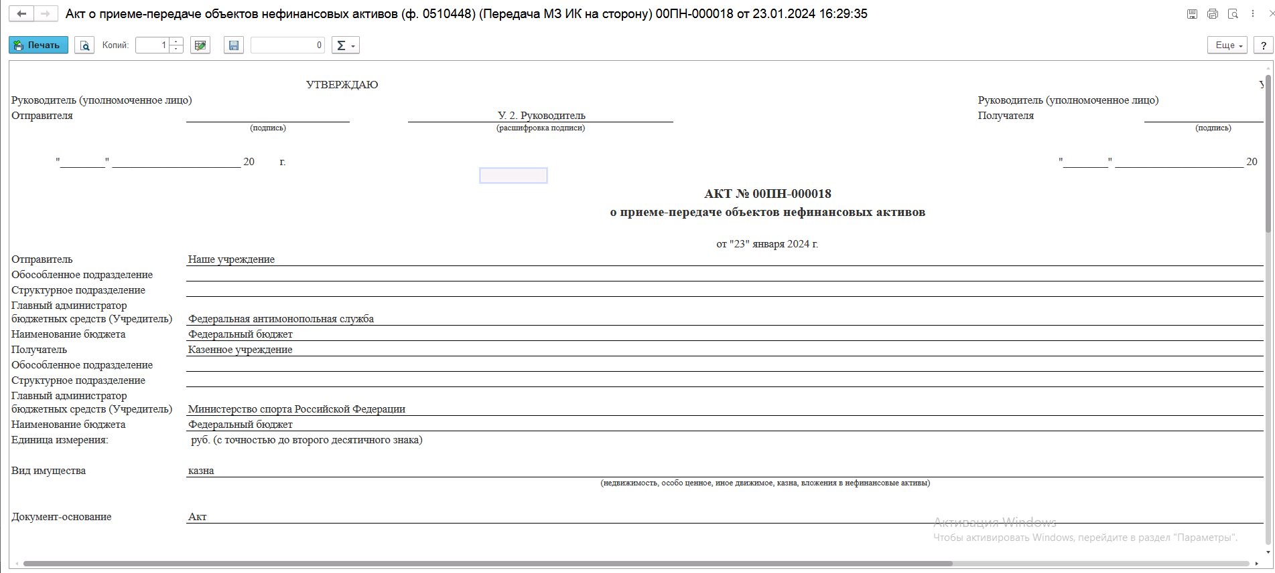
Рисунок 997
В результате отражения формуляра в учёте будут сформированы следующие бухгалтерские записи.

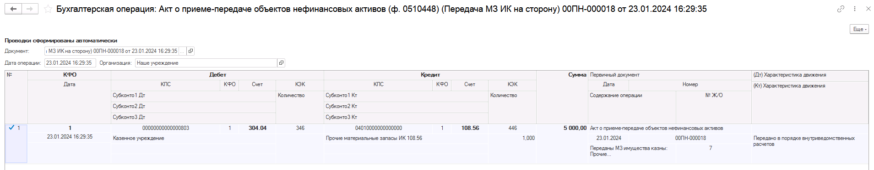
Рисунок 998

Акт о приеме-передаче объектов нефинансовых активов (ф. 0510448) (Списание ОС с восстановлением на балансе)
Документ представлен типизацией:
Списание ОС с восстановлением на балансе (Акт о приеме-передаче объектов нефинансовых активов ф. 0510448)
– Списание ОС с восстановлением на балансе ЭБ
Бизнес-процесс по формуляру:

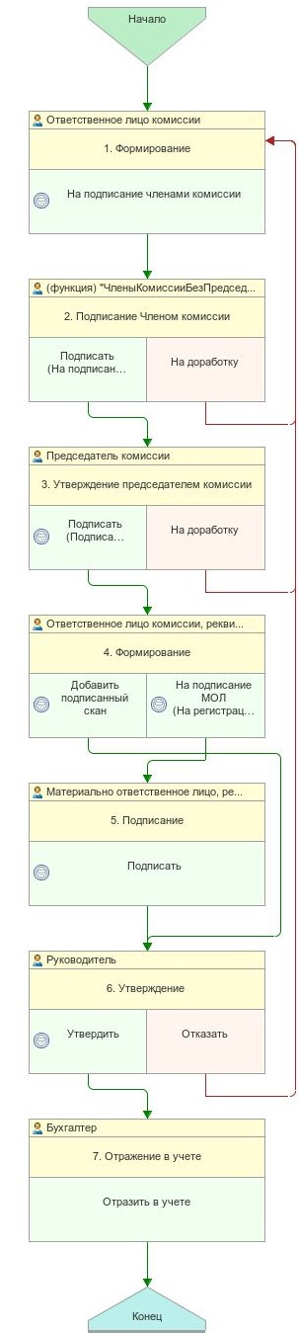
Рисунок 999

Формирование документа
Пользователю с ролью Ответственное лицо комиссии на этапе Формирование следует заполнить следующие реквизиты:
в шапке документа:
- Вид имущества;
на вкладке Общие сведения:
- МОЛ/Место хранения;
- Подразделение;
- Блок реквизитов Правовое основание (Вид, номер и дата документа-основания)
Реквизит шапки документа Вид списания предустановлен в значении Списание ОС, НМА, НПА принятых на хранение (02), которое можно изменить на Списание собственных ОС в опер. учете (21) для списания ОС в оперативном учёте. Реквизит шапки документа КФО предустановлен в значении 1. Реквизит вкладки Общие сведения Восстановить на балансе предустановлен в значении Да и недоступен для изменения.
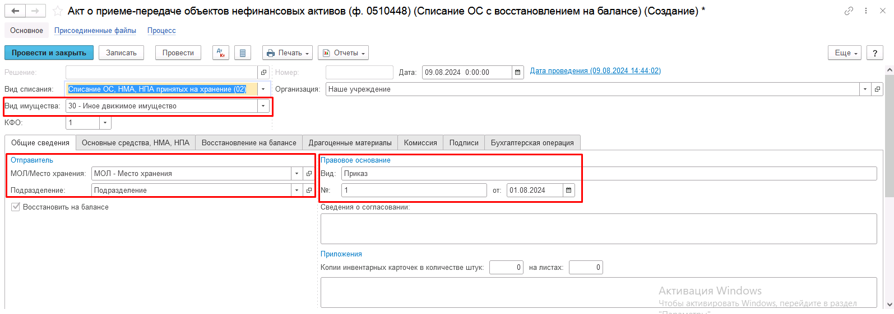
Рисунок 1000

На вкладке Основные средства, НМА, НПА требуется при помощи кнопки Подобрать заполнить перечень объектов ОС, НМА, НПА к списанию с забалансового счета для последующего восстановления на балансе:
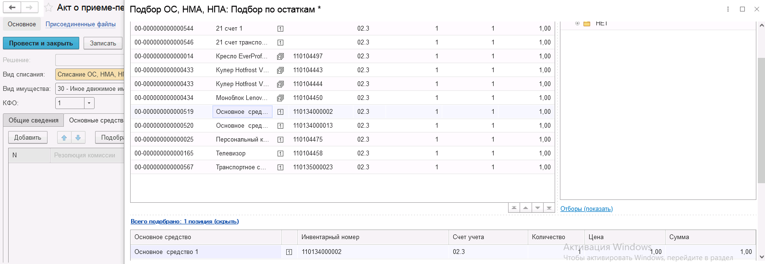
Рисунок 1001

После заполнения необходимо в каждой строке заполнить причину списания в реквизите Причина списания.
С помощью команды «Заполнить реквизиты» возможно групповое заполнение поля «Причина списания» для выделенных строк.
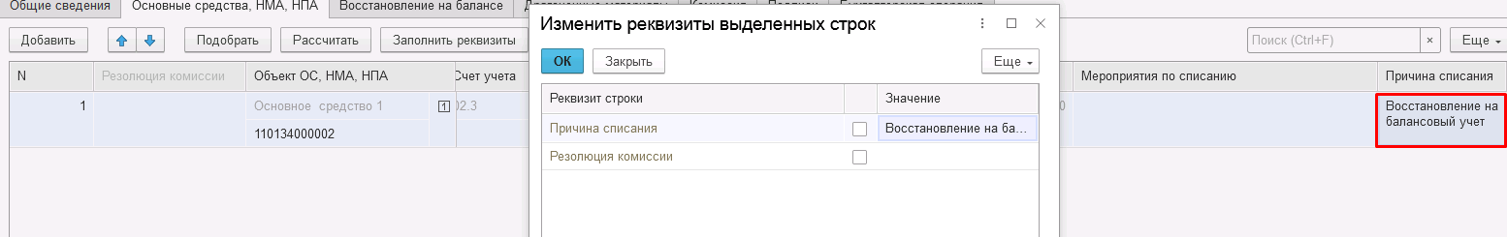
Рисунок 1002

На вкладке Восстановление на балансе требуется заполнить реквизиты восстановления на балансе: КПС, Счет учета, ЦМО, Стоимость, Сумма амортизации, обесценения. При этом, если по данному объекту был ранее отражён документ списания на забаланс, то для заполнения перечисленных реквизитов можно воспользоваться кнопкой Заполнить.

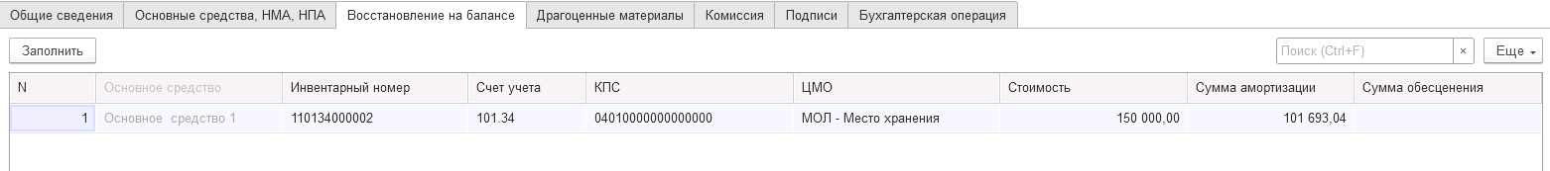
Рисунок 1003

Заполнение вкладки Драгоценные материалы производится автоматизировано в случае наличия драгоценных материалов в объекте списания.
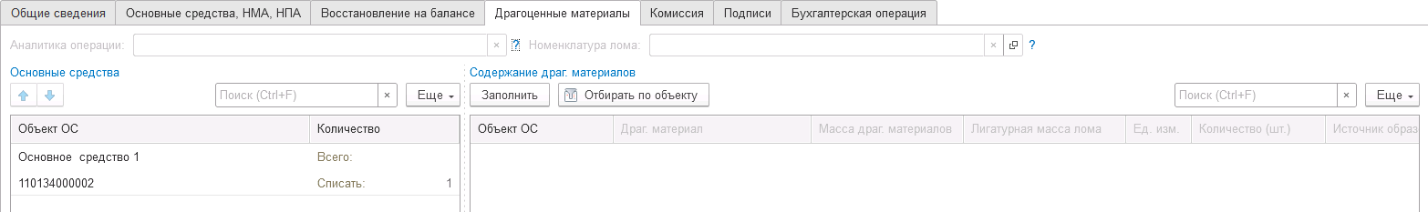
Рисунок 1004

На вкладке Комиссия необходимо указать действующую комиссию, которая будет выполнять списание с забалансового счета и восстановление ОС на баланс. В случае если требуемая комиссия отсутствует, то необходимо создать новое значение.
При создании элемента справочника Комиссии, следует удостовериться, что в состав комиссии включены сотрудники, имеющие актуальную учетную запись пользователя, под которым присутствует возможность войти в программу и установить результат голосования.
Важно обратить внимание на наличие записей в справочнике Настройка связи пользователя и сотрудника. В случае если в справочнике заведена запись соответствия сотрудника и пользователя, отличающаяся от типовых настроек пользователя, то при отработке задачи, задача создастся именно тому пользователю, который выбран в справочнике Настройка связи пользователя и сотрудника.
При создании нового элемента в справочнике Комиссии необходимо обратить внимание на следующие обязательные реквизиты:
Группа реквизитов Приказ о создании комиссии – Наименование, Номер, Дата – должны быть заполнены.
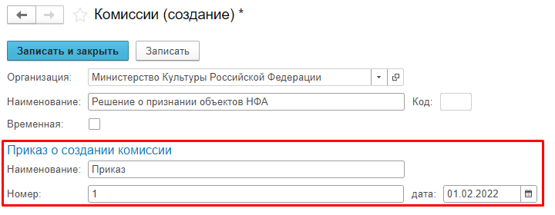
Рисунок 1005
Группа реквизитов Регламент голосования – кворум, минимальный % присутствующих, Минимальный % голосов «за» присутствующих – должны быть заполнены.
В случае если в расчет процента показателя Минимальный % голосов «за» присутствующих должен входить голос председателя комиссии, устанавливается признак в поле «с учетом голоса председателя».

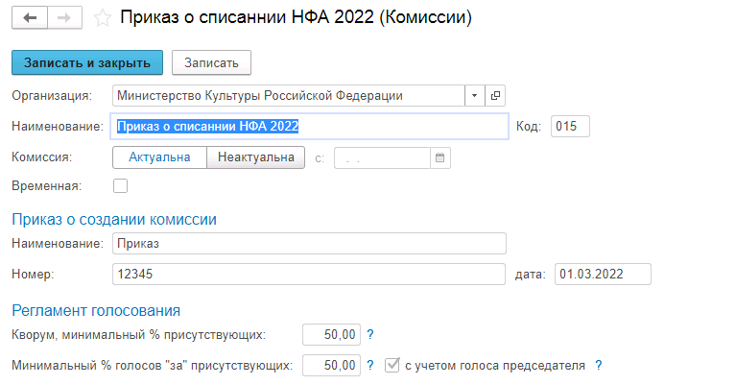
Рисунок 1006

В таблице Состав комиссии подбираются члены комиссии, в том числе председатель комиссии, путем выбора элементов справочника Сотрудники.
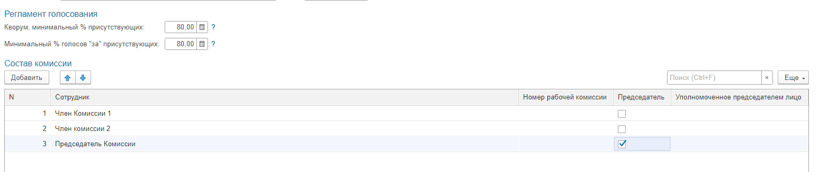
Рисунок 1007

В случае отсутствия какого-либо из членов комиссии, следует установить флаг в поле Отсутствует, и обязательно указать причину отсутствия путём ввода значения в соответствующем реквизите.
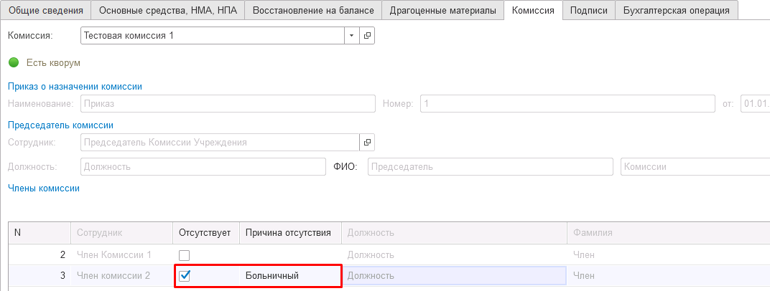
Рисунок 1008

Важно! Если количество отсутствующих членов комиссии будет больше допустимого для создания кворума присутствия, на вкладке Комиссия загорится серый индикатор, и появится надпись Нет кворума.
Вкладка Подписи заполняется автоматически. Поле Руководитель заполняется в соответствии с данными о текущем руководителе из карточки организации. При необходимости пользователь может установить другое значение.
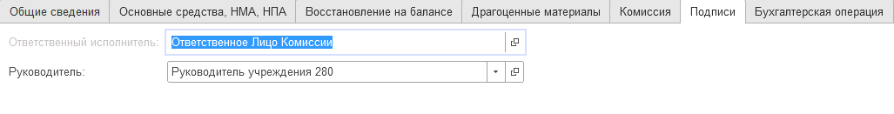
Рисунок 1009

Вкладка Бухгалтерская операция заполняется автоматически соответствующим значением типовой операции:
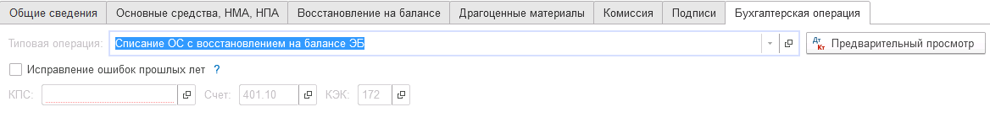
Рисунок 1010

На первом этапе в документе обязательно должен быть заполнен реквизит Ответственный исполнитель равный текущему пользователю. Для автоматического заполнения указанного реквизита требуется корректная настройка сопоставления текущего пользователя с физическим лицом и сотрудником.
На первом этапе бизнес-процесса пользователю доступна кнопка-резолюции:
«На подписание членами комиссии»
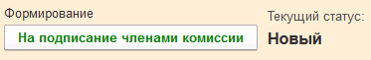
Рисунок 1011

Для перевода формуляра на следующий этап пользователю необходимо воспользоваться резолюцией На подписание членами комиссии.
Важно! При переводе формуляра на следующий этап выполняется блокирующий контроль заполнения следующих данных ответственного исполнителя:
- Должность
- ФИО
- Телефон
- Email
Поэтому перед переводом формуляра на следующий этап необходимо проверить заполнение указанных реквизитов в карточке сотрудника – ответственного исполнителя по формуляру.
Далее выполняется проверка показателя «кворум, минимальный % присутствующих» в соотношении с отсутствующими сотрудниками.
В случае если минимальный кворум присутствующих не соблюден, будет выдано сообщение.
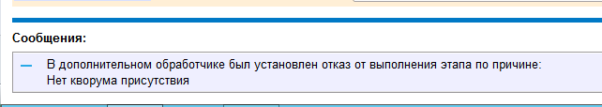
Рисунок 1012

Также на этапе отправки происходит проверка на указание причины отсутствия сотрудников. Если для члена комиссии установлен флаг отсутствия, но не указана причина отсутствия, будет выведено соответствующее сообщение.
Рисунок 1013

В ситуации, если минимальный кворум присутствующих соблюден, то при нажатии кнопки На подписание членами комиссии, документ будет отправлен на второй этап для исполнения.
Второй этап шаблона процесса отвечает за подписание членами комиссии.
Автоматически будут сформированы задачи на всех членов.
Далее каждый член комиссии принимает задачу к исполнению.
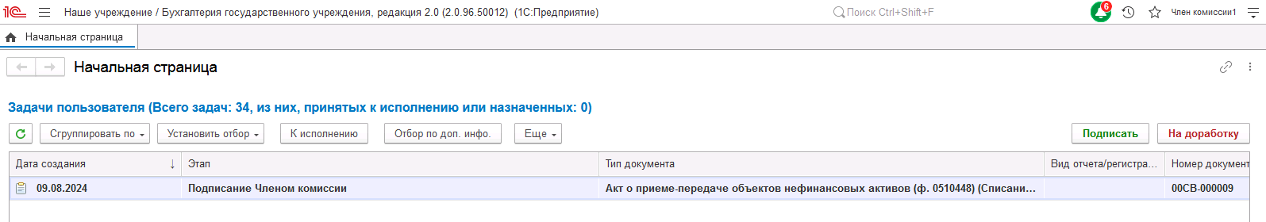
Рисунок 1014

На втором этапе пользователю требуется либо подписать документ, либо отправить его на доработку путём нажатия резолюции На доработку.

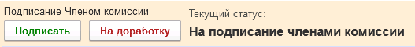
Рисунок 1015
При положительной резолюции будет установлен статус документа На подписании Председателем.
Рисунок 1016

На этапе Утверждение председателем комиссии пользователь с ролью Председатель комиссии требуется либо подписать документ, либо отправить его на доработку путём нажатия резолюции На доработку.
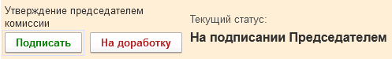
Рисунок 1017
При положительной резолюции документ будет отправлен на этап Формирование для пользователя с ролью Ответственное лицо комиссии. Задача автоматически будет сформирована на пользователя, связанного с сотрудником, указанным в поле Ответственный вкладки Подписи.
Для перевода формуляра на следующий этап пользователю доступны две кнопки-резолюции: На подписание МОЛ и Добавить подписанный скан.

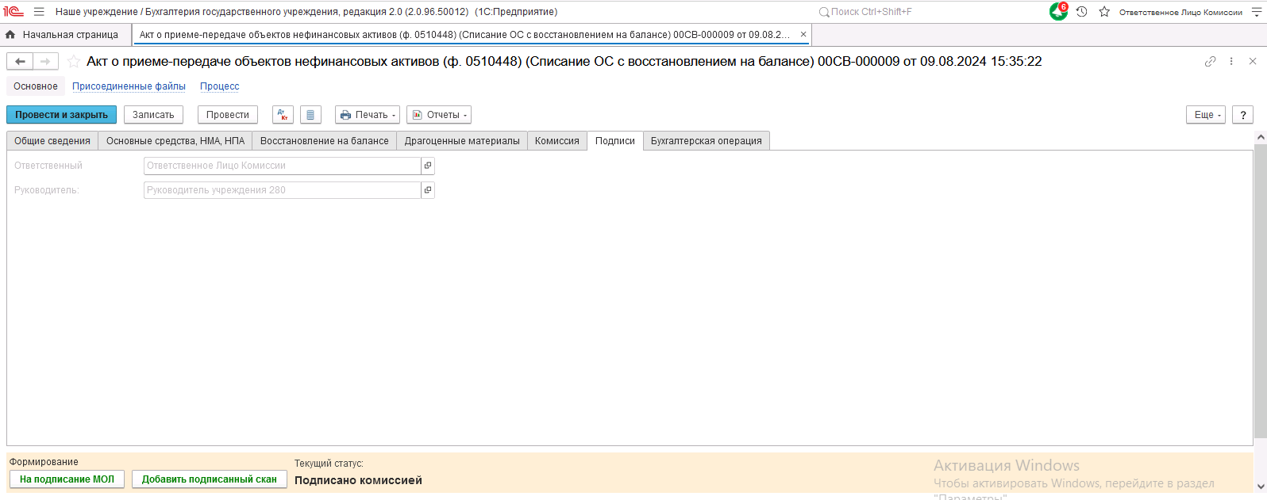
Рисунок 1018

На подписание МОЛ – документ будет направлен пользователю, указанному в реквизите ЦМО формуляра.
В случае отсутствия пользователя или некорректно настроенного сопоставления пользователя, физического лица и сотрудника будет выведено сообщение об ошибке.
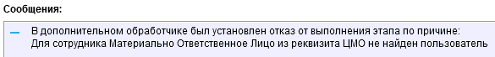
Рисунок 1019

В случае если зарегистрированный пользователь найден, но указанному пользователю не назначена роль Материально ответственное лицо, будет также отображено сообщение об ошибке:

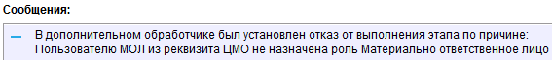
Рисунок 1020

- Добавить подписанный скан – документ будет сразу направлен на шестой этап БП для утверждения руководителем. При этом выполняется проверка обязательности приложения к документу скан-копии. В случае отсутствия файла будет отображено блокирующее сообщение.
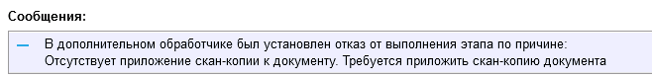
Рисунок 1021

На этапе Подписание пользователю с ролью Материально-ответственное лицо требуется ознакомиться с документом и выполнить подписание при помощи кнопки-резолюции Подписать.

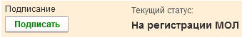
Рисунок 1022

На этапе Утверждение пользователю с ролью Руководитель необходимо ознакомиться с документом и выполнить подписание при помощи кнопки-резолюции Утвердить либо отправить его на доработку путём нажатия резолюции Отказать.

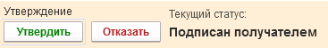
Рисунок 1023

В случае если нажата кнопка-резолюция Утвердить, документ направляется на этап Отражение в учете пользователю с ролью Бухгалтер.
Пользователю с ролью Бухгалтер на вкладке Бухгалтерская операция необходимо заполнить КПС.
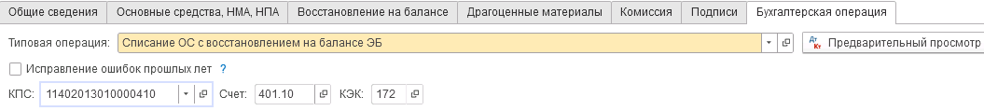
Рисунок 1024

Пользователю с ролью Бухгалтер необходимо выполнить отражение формуляра в учёте при помощи кнопки-резолюции Отразить в учете.
Формуляру присвоен статус Отражен в учете.

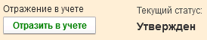
Рисунок 1025

В результате будут сформированы следующие бухгалтерские записи:
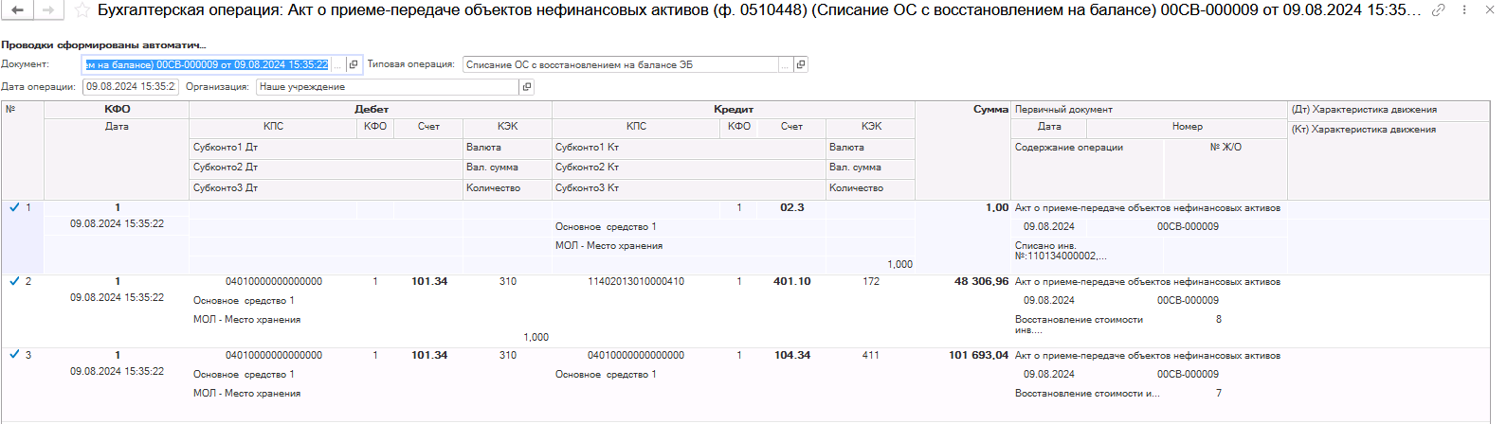
Рисунок 1026

Акт о приеме-передаче объектов нефинансовых активов (ф. 0510448) (Списание ТС с восстановлением на балансе)
Документ представлен типизацией:
Списание транспорта в оперативном учете, принятого на хранение с восстановлением на балансе (Акт о приеме-передаче объектов НФА ф. 0510448)
– Списание ОС с восстановлением на балансе
Бизнес-процесс по формуляру:

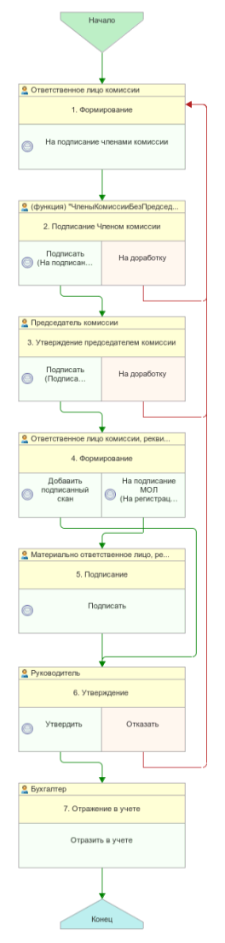
Рисунок 1027

Формирование документа
Пользователю с ролью Ответственное лицо комиссии на этапе Формирование следует заполнить следующие реквизиты:
в шапке документа:
- Основное средство;
на вкладке Общие сведения:
- Подразделение;
- Блок реквизитов Основание для составления акта (Вид, номер и дата);
- Технические характеристики транспортного средства и сведения о техническом состоянии(Пробег с начала эксплуатации (км), Пробег после последнего капремонта (км), Техническое состояние);
- Причина списания;
- Мероприятия по списанию.
Реквизит шапки документа Вид списания предустановлен в значении Списание ОС, НМА, НПА принятых на хранение (02), которое можно изменить на Списание собственных ОС в опер. учете (21) для списания ОС в оперативном учёте. Реквизит шапки документа МОЛ/Место хранения, Счет учета, КФО заполнятся автоматически после выбора основного средства. Реквизит вкладки Общие сведения Восстановить на балансе предустановлен в значении Да и недоступен для изменения. Реквизиты шапки документа КПС, Счет учета, ЦМО, Стоимость, Сумма амортизации, Обесценения заполняются автоматически по кнопке Заполнить. Также реквизиты можно заполнить вручную.

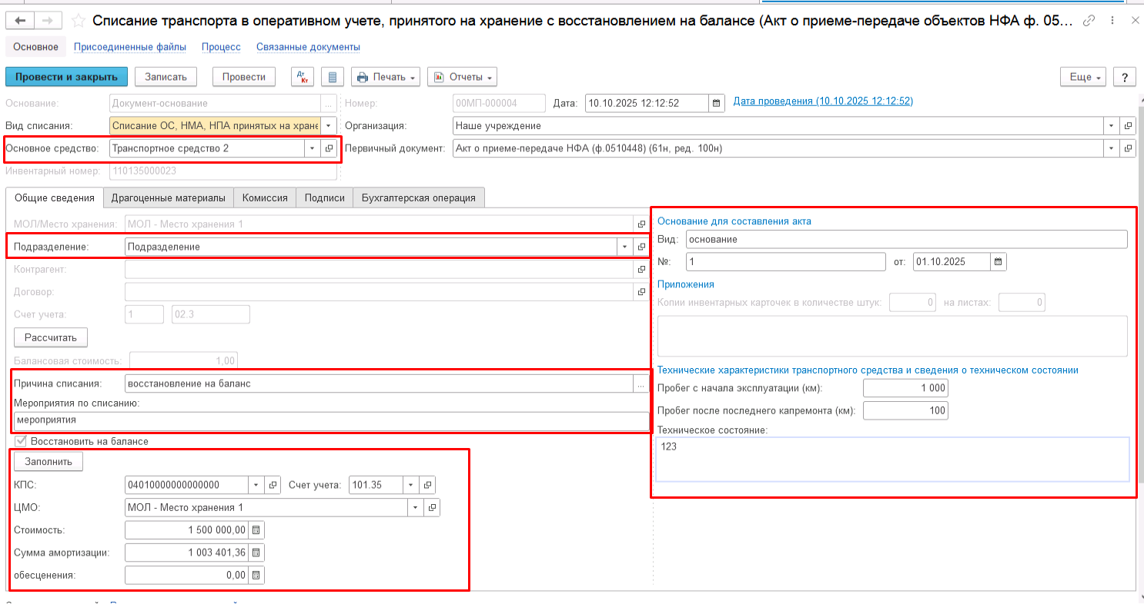
Рисунок 1028

Заполнение вкладки Драгоценные материалы производится автоматизировано в случае наличия драгоценных материалов в объекте списания по кнопке Заполнить.
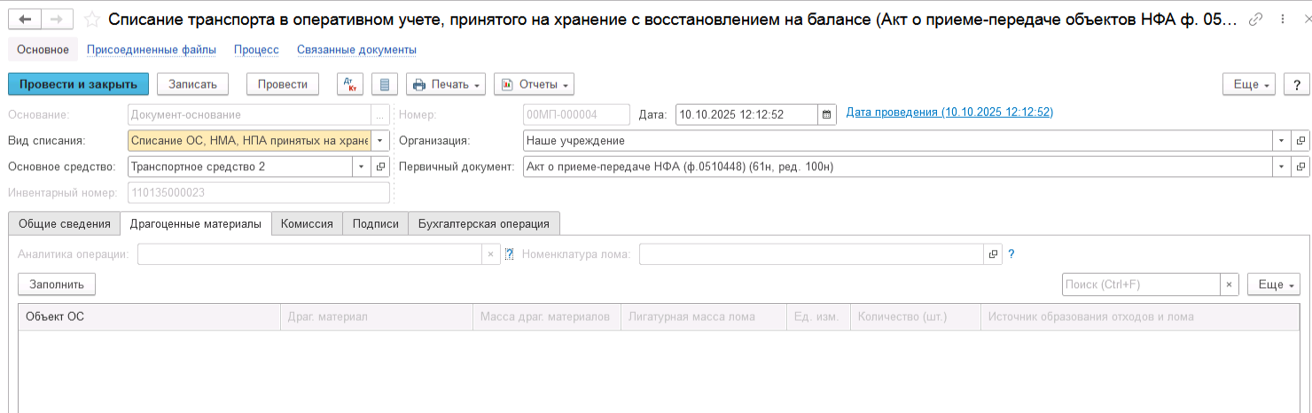
Рисунок 1029

На вкладке Комиссия необходимо указать действующую комиссию, которая будет согласовывать списание с забалансового счета и восстановление ОС на баланс. В случае если требуемая комиссия отсутствует, то необходимо создать новое значение.
При создании элемента справочника Комиссии, следует удостовериться, что в состав комиссии включены сотрудники, имеющие актуальную учетную запись пользователя, под которым присутствует возможность войти в программу и установить результат голосования.
Важно обратить внимание на наличие записей в справочнике Настройка связи пользователя и сотрудника. В случае если в справочнике заведена запись соответствия сотрудника и пользователя, отличающаяся от типовых настроек пользователя, то при отработке задачи, задача создастся именно тому пользователю, который выбран в справочнике Настройка связи пользователя и сотрудника.
При создании нового элемента в справочнике Комиссии необходимо обратить внимание на следующие обязательные реквизиты:
Группа реквизитов Приказ о создании комиссии – Наименование, Номер, Дата – должны быть заполнены.
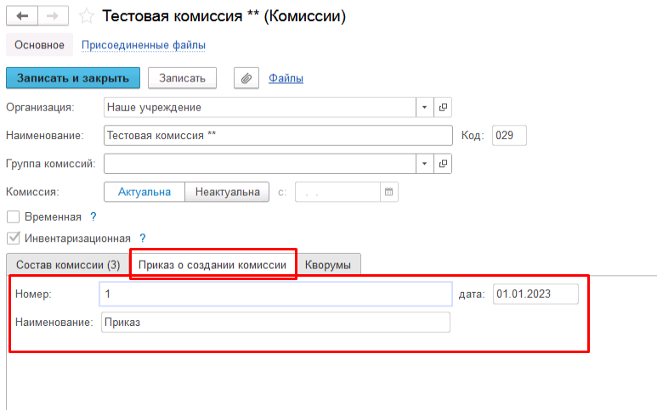
Рисунок 1030
Группа реквизитов Регламент голосования – кворум, минимальный % присутствующих, Минимальный % голосов «за» присутствующих – должны быть заполнены.
В случае если в расчет процента показателя Минимальный % голосов «за» присутствующих должен входить голос председателя комиссии, устанавливается признак в поле «с учетом голоса председателя».

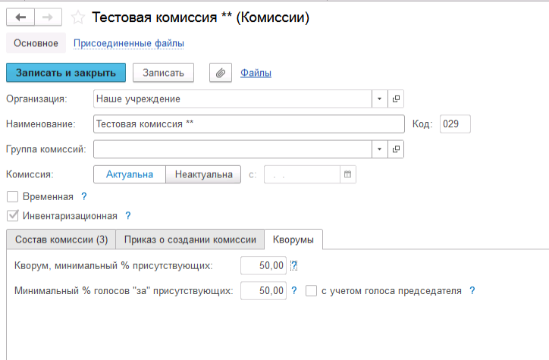
Рисунок 1031

В таблице Состав комиссии подбираются члены комиссии, в том числе председатель комиссии, путем выбора элементов справочника Сотрудники.
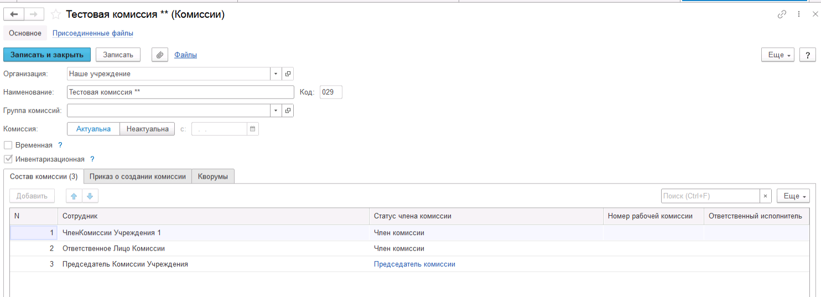
Рисунок 1032

В случае отсутствия какого-либо из членов комиссии, следует установить флаг в поле Отсутствует, и обязательно указать причину отсутствия путём ввода значения в соответствующем реквизите.
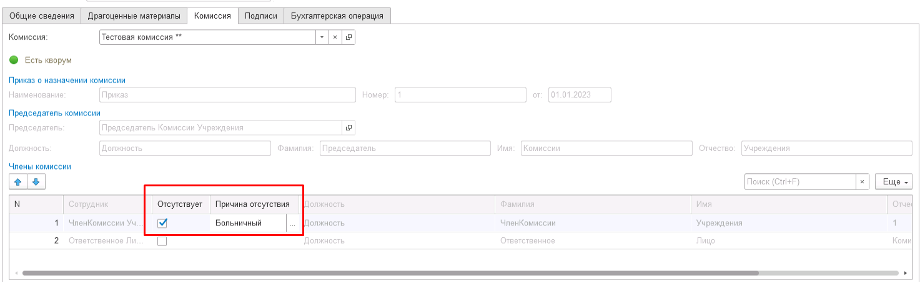
Рисунок 1033

Важно! Если количество отсутствующих членов комиссии будет больше допустимого для создания кворума присутствия, на вкладке Комиссия загорится серый индикатор, и появится надпись Нет кворума.
Вкладка Подписи заполняется автоматически. Поле Руководитель заполняется в соответствии с данными о текущем руководителе из карточки организации. При необходимости пользователь может установить другое значение.
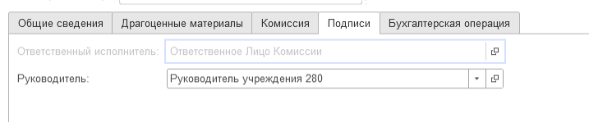
Рисунок 1034

Вкладка Бухгалтерская операция заполняется автоматически соответствующим значением типовой операции:
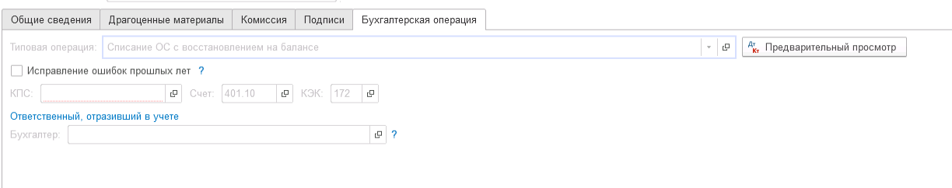
Рисунок 1035

На первом этапе в документе обязательно должен быть заполнен реквизит Ответственный исполнитель равный текущему пользователю. Для автоматического заполнения указанного реквизита требуется корректная настройка сопоставления текущего пользователя с физическим лицом и сотрудником.
На первом этапе бизнес-процесса пользователю доступна кнопка-резолюции:
«На подписание членами комиссии»
Рисунок 1036

Для перевода формуляра на следующий этап пользователю необходимо воспользоваться резолюцией На подписание членами комиссии.
Важно! При переводе формуляра на следующий этап выполняется блокирующий контроль заполнения следующих данных ответственного исполнителя:
- Должность
- ФИО
- Телефон
- Email
Поэтому перед переводом формуляра на следующий этап необходимо проверить заполнение указанных реквизитов в карточке сотрудника – ответственного исполнителя по формуляру.
Далее выполняется проверка показателя «кворум, минимальный % присутствующих» в соотношении с отсутствующими сотрудниками.
В случае если минимальный кворум присутствующих не соблюден, будет выдано сообщение.
Рисунок 1037

Также на этапе отправки происходит проверка на указание причины отсутствия сотрудников. Если для члена комиссии установлен флаг отсутствия, но не указана причина отсутствия, будет выведено соответствующее сообщение.
Рисунок 1038

В ситуации, если минимальный кворум присутствующих соблюден, то при нажатии кнопки На подписание членами комиссии, документ будет отправлен на второй этап для исполнения.
Второй этап шаблона процесса отвечает за подписание членами комиссии.
Автоматически будут сформированы задачи на всех членов.
Далее каждый член комиссии принимает задачу к исполнению.
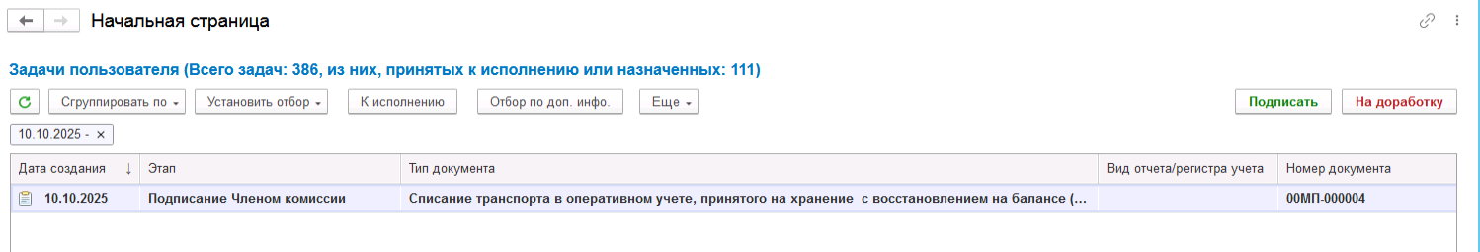
Рисунок 1039

На втором этапе пользователю требуется либо подписать документ, либо отправить его на доработку путём нажатия резолюции На доработку.

Рисунок 1040
При положительной резолюции будет установлен статус документа На подписании Председателем.
Рисунок 1041

На этапе Утверждение председателем комиссии пользователю с ролью Председатель комиссии требуется либо подписать документ, либо отправить его на доработку путём нажатия резолюции На доработку.
Рисунок 1042
При положительной резолюции документ будет отправлен на этап Формирование для пользователя с ролью Ответственное лицо комиссии. Задача автоматически будет сформирована на пользователя, связанного с сотрудником, указанным в поле Ответственный вкладки Подписи.
Для перевода формуляра на следующий этап пользователю доступны две кнопки-резолюции: На подписание МОЛ и Добавить подписанный скан.

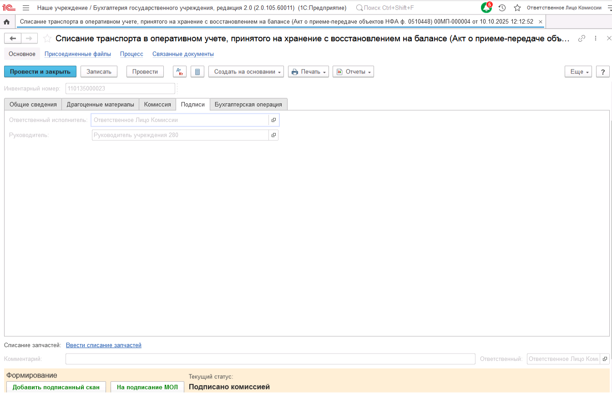
Рисунок 1043

На подписание МОЛ – документ будет направлен пользователю, указанному в реквизите ЦМО формуляра.
В случае отсутствия пользователя или некорректно настроенного сопоставления пользователя, физического лица и сотрудника будет выведено сообщение об ошибке.
Рисунок 1044

В случае если зарегистрированный пользователь найден, но указанному пользователю не назначена роль Материально ответственное лицо, будет также отображено сообщение об ошибке:

Рисунок 1045

- Добавить подписанный скан – документ будет сразу направлен на шестой этап БП для утверждения руководителем. При этом выполняется проверка обязательности приложения к документу скан-копии. В случае отсутствия файла будет отображено блокирующее сообщение.
Рисунок 1046

На этапе Подписание пользователю с ролью Материально-ответственное лицо требуется ознакомиться с документом и выполнить подписание при помощи кнопки-резолюции Подписать.

Рисунок 1047

На этапе Утверждение пользователю с ролью Руководитель необходимо ознакомиться с документом и выполнить подписание при помощи кнопки-резолюции Утвердить либо отправить его на доработку путём нажатия резолюции Отказать.

Рисунок 1048

В случае если нажата кнопка-резолюция Утвердить, документ направляется на этап Отражение в учете пользователю с ролью Бухгалтер.
Пользователю с ролью Бухгалтер на вкладке Бухгалтерская операция необходимо заполнить КПС.
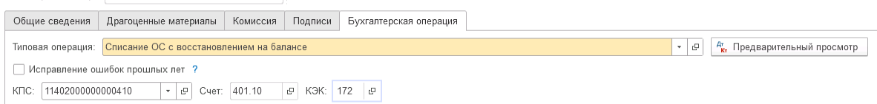
Рисунок 1049

Пользователю с ролью Бухгалтер необходимо выполнить отражение формуляра в учёте при помощи кнопки-резолюции Отразить в учете.
Формуляру присвоен статус Отражен в учете.

Рисунок 1050

В результате будут сформированы следующие бухгалтерские записи:
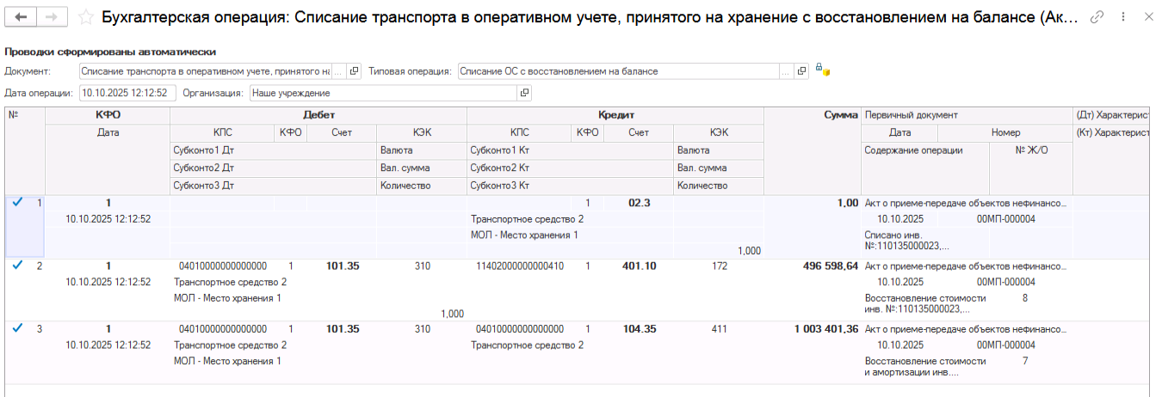
Рисунок 1051
По кнопке Печать присутствует возможность сформировать печатную форму Акт о приеме передаче НФА ф. 0510448 (61н, ред. 100н).
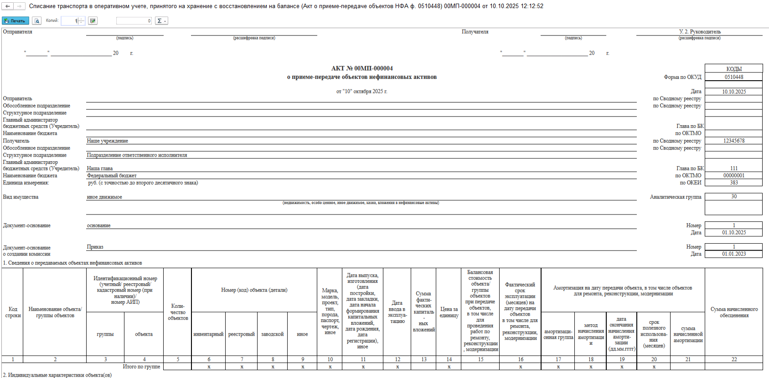
Рисунок 1052

Акт о приеме-передаче объектов нефинансовых активов (ф. 0510448) (полный бизнес-процесс оформления в одностороннем порядке без Контрагента-Отправителя)

Акт о приеме-передаче объектов НФА (ф. 0510448) (Безвозмездное поступление ОС в одностороннем порядке)
Документ представлен типизацией:
Безв.поступление ОС в одност.порядке(разукомплектование,возмещение ущерба, оприходование излишков) (Акт о приеме-передаче объектов НФА ф. 0510448)
  - Возмещение ущерба в натуральной форме виновным лицом (401.10.172)
  - Оприходование излишков, выявленных при инвентаризации (401.10.199)
  - Принятие к учету объектов ОС, НПА, полученных при разукомплектовании (401.10.172)
Бизнес-процесс:
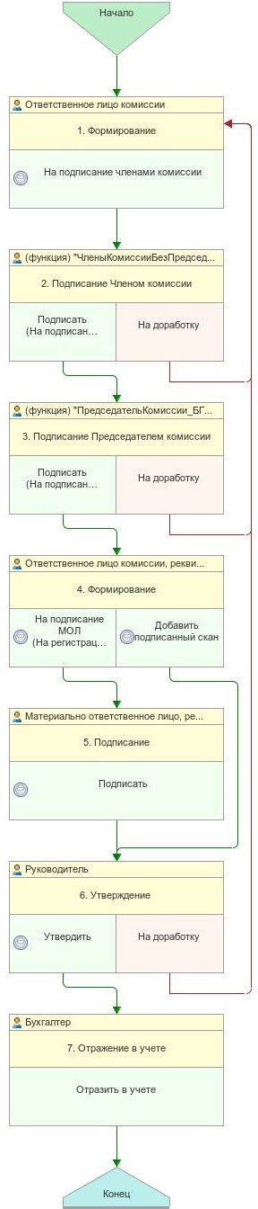
Рисунок 1053

Доступ к документу организован через пункт меню быстрого доступа ОС, НМА, НПА раздел Принятие к учету.
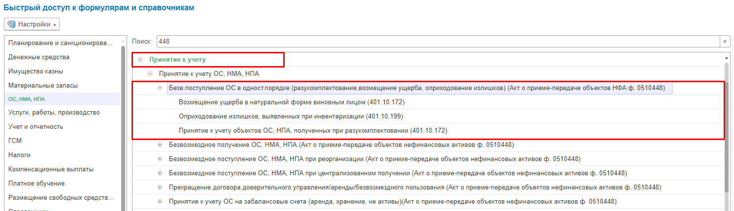
Рисунок 1054

Формирование документа
Пользователю с ролью Ответственное лицо комиссии на этапе Формирование следует заполнить следующие реквизиты:
В шапке документа следует заполнить Вид имущества.
На вкладке Общие сведения указать реквизиты МОЛ/Место хранения, подразделение получателя.
В блоке Правовое основание указать наименование документа (например, приказ, распоряжение), который является основанием приема-передачи нефинансового актива.

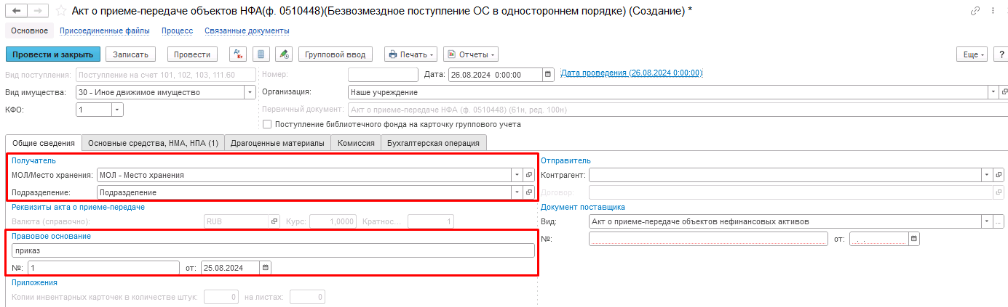
Рисунок 1055

На вкладке Основные средства, НМА, НПА по кнопке Добавить выбрать объект ОС, НМА, НПА.
Заполнить значения в полях Счет учета, Количество, Стоимость, Параметры переданных объектов (при наличии), Счет учета затрат, Срок полезного использования, Подразделение затрат (при наличии).
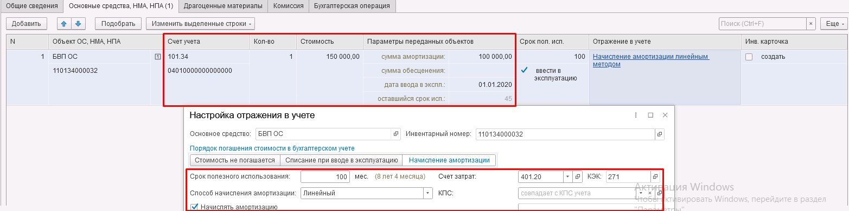
Рисунок 1056

Вкладка Драгоценные материалы заполняется при необходимости.
Заполнение вкладки Комиссия
Переходим на вкладку Комиссия.
В поле Комиссия переходим в справочник Комиссии и выбираем из списка нужное значение. В случае если требуемая комиссия отсутствует, то создаём новую комиссию (элемент справочника).
При создании элемента справочника Комиссии, следует удостовериться, что в состав комиссии включены сотрудники, имеющие актуальную учётную запись пользователя, под которым присутствует возможность войти в программу и установить результат голосования.
Важно обратить внимание на наличие корректно выполненного Сопоставление текущего Пользователя с Физическим лицом и Сотрудником для всех сотрудников, указанных в табличной части Состав комиссии.
При создании нового элемента в справочнике Комиссии обращаем внимание на следующие обязательные реквизиты:
В шапке элемента обязательно требуется заполнить реквизит Наименование:
Рисунок 1057

Далее необходимо заполнить реквизиты Номер, Дата и Наименование на вкладке Приказ о создании комиссии.
Рисунок 1058
В случае если данную комиссию требуется применять при проведении инвентаризации, необходимо установить флаг «Инвентаризационная» в шапке элемента. При установленном флажке в составе комиссии могут формироваться рабочие комиссии.
Рисунок 1059
Далее на вкладке Кворумы требуется заполнить реквизиты «Кворум, минимальный % присутствующих», «Минимальный % голосов «за» присутствующих».
Рисунок 1060
В случае если в расчёт процента показателя «Минимальный % голосов «за» присутствующих» должен входить голос председателя комиссии, устанавливаем флаг «с учетом голоса председателя».
В таблице Состав комиссии подбираем членов комиссии, в том числе председателя комиссии, путем выбора элементов справочника Сотрудники.
Рисунок 1061
При этом в колонке «Статус члена комиссии» для председателя комиссии необходимо указать соответствующий статус.
Допустимые значение статуса члена комиссии определяются значением флажка "Инвентаризационная".
В случае если флаг "Инвентаризационная" не установлен, статус члена комиссии выбирается из списка:
- Председатель комиссии;
- Член комиссии.
Рисунок 1062

При установленном флажке "Инвентаризационная" статус члена комиссии выбирается из списка:
- Председатель комиссии;
- Заместитель председателя комиссии;
- Уполномоченное председателем лицо;
- Член комиссии;
- Эксперт; (указанный статус не применяется в ГИИС ЭБ!)
- Заместитель уполномоченного председателем лица.

Рисунок 1063

Важно! Статус члена комиссии "Заместитель уполномоченного председателем лица" не предусмотрен законодательством. Ответственность за использование такого статуса возлагается на пользователя.
Важно! Статусы члена комиссии "Заместитель председателя комиссии", "Заместитель уполномоченного председателем лица" учитываются только при применении данной комиссии в инвентаризационных описях по приказу Минфина 61н.
Также напротив сотрудника – ответственного исполнителя инвентаризационной комиссии следует установить флаг в колонке Ответственный исполнитель. В этом случае в ходе заполнения инвентаризационных описей по приказу 61н автоматически заполнится реквизит Ответственный исполнитель инв. комиссии в подвале документа Описи.
Рисунок 1064
В случае отсутствия какого-либо из членов комиссии, следует установить флаг в поле Отсутствует, и обязательно указать причину отсутствия путём ввода значения в соответствующем реквизите.
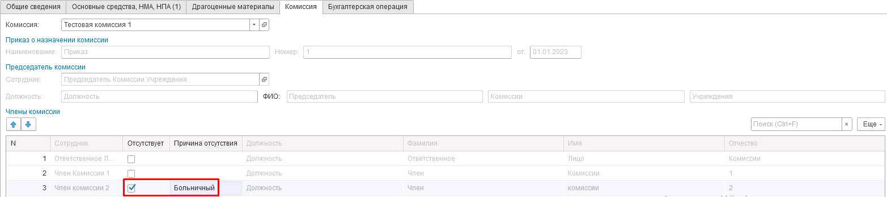
Рисунок 1065

Вкладка Бухгалтерская операция заполняется автоматически.
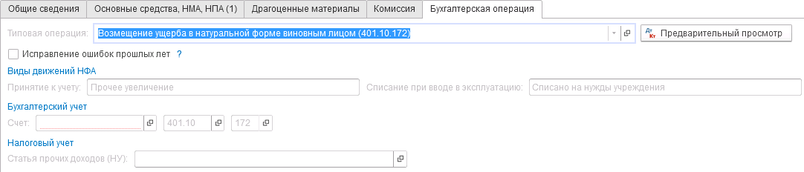
Рисунок 1066

На первом этапе в документе обязательно должен быть заполнен реквизит Ответственный исполнитель равный текущему пользователю. Для автоматического заполнения указанного реквизита требуется корректная настройка сопоставления текущего пользователя с физическим лицом и сотрудником.
На первом этапе бизнес-процесса пользователю доступна кнопка-резолюции:
«На подписание членами комиссии»

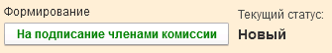
Рисунок 1067

Для перевода формуляра на следующий этап пользователю необходимо воспользоваться резолюцией На подписание членами комиссии.
Важно! При переводе формуляра на следующий этап выполняется блокирующий контроль заполнения следующих данных ответственного исполнителя:
- Должность
- ФИО
- Телефон
- Email
Поэтому перед переводом формуляра на следующий этап необходимо проверить заполнение указанных реквизитов в карточке сотрудника – ответственного исполнителя по формуляру.
Также на этапе отправки происходит проверка на указание причины отсутствия сотрудников. Если для члена комиссии установлен флаг отсутствия, но не указана причина отсутствия, будет выведено соответствующее сообщение.
Рисунок 1068

В результате в поле Инв. карточка будет установлен признак Создать и присвоен номер инвентарной карточки согласно шаблона учреждения.
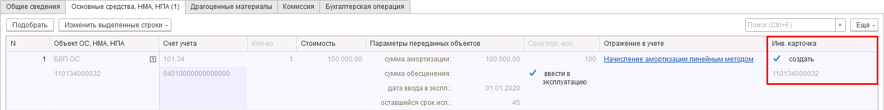
Рисунок 1069

Второй этап шаблона процесса отвечает за подписание членами комиссии.
Автоматически будут сформированы задачи на всех членов.
Далее каждый член комиссии принимает задачу к исполнению.

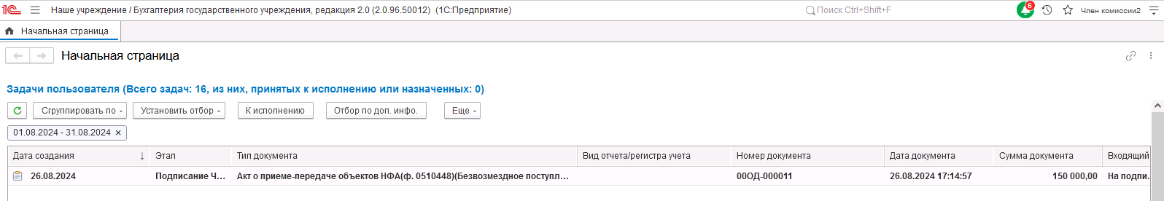
Рисунок 1070

На втором этапе пользователю требуется либо подписать документ, либо отправить его на доработку путём нажатия резолюции На доработку.

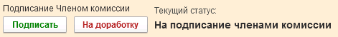
Рисунок 1071
При положительной резолюции будет установлен статус документа На подписании Председателем.
Рисунок 1072

На этапе Подписание председателем комиссии пользователь с ролью Председатель комиссии требуется либо подписать документ, либо отправить его на доработку путём нажатия резолюции На доработку.

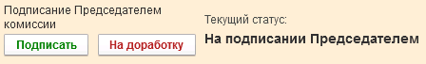
Рисунок 1073
При положительной резолюции документ будет отправлен на этап Формирование для пользователя с ролью Ответственное лицо комиссии. Задача автоматически будет сформирована на пользователя, связанного с сотрудником, указанным в поле Ответственный исполнитель вкладки Общие сведения.
Для перевода формуляра на следующий этап пользователю доступны две кнопки-резолюции.

Рисунок 1074

- На подписание МОЛ – документ будет направлен пользователю, указанному в реквизите ЦМО формуляра.
В случае отсутствия пользователя или некорректно настроенного сопоставления пользователя, физического лица и сотрудника будет выведено сообщение об ошибке.
Рисунок 1075

В случае если зарегистрированный пользователь найден, но указанному пользователю не назначена роль Материально ответственное лицо, будет также отображено сообщение об ошибке:

Рисунок 1076
- Добавить подписанный скан – документ будет сразу направлен на шестой этап БП для утверждения руководителем. При этом выполняется проверка обязательности приложения к документу скан-копии. В случае отсутствия файла будет отображено блокирующее сообщение.
Рисунок 1077

На этапе Подписание пользователю с ролью Материально-ответственное лицо требуется ознакомиться с документом и выполнить подписание при помощи кнопки-резолюции Подписать.

Рисунок 1078

На этапе Утверждение пользователю с ролью Руководитель необходимо ознакомиться с документом и выполнить подписание при помощи кнопки-резолюции Утвердить либо отправить его на доработку путём нажатия резолюции На доработку.

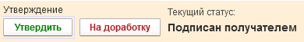
Рисунок 1079

В случае если нажата кнопка-резолюция Утвердить, документ направляется на этап Отражение в учете пользователю с ролью Бухгалтер.
Пользователю с ролью Бухгалтер на вкладке Бухгалтерская операция необходимо заполнить КПС.

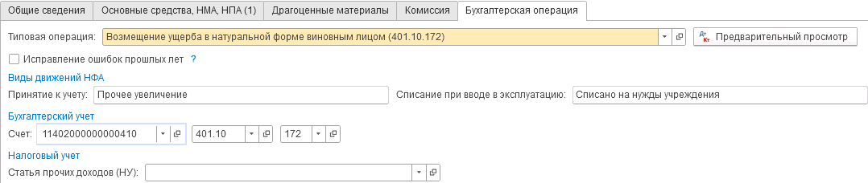
Рисунок 1080

Пользователю с ролью Бухгалтер необходимо выполнить отражение формуляра в учёте при помощи кнопки-резолюции Отразить в учёте.
Формуляру присвоен статус Отражен в учёте.

Рисунок 1081

В результате будут сформированы следующие бухгалтерские записи:
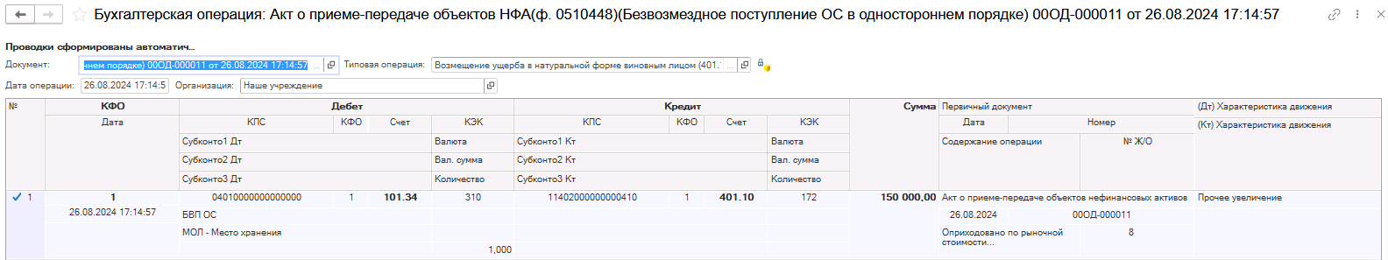
Рисунок 1082

Акт о приеме-передаче объектов НФА (ф. 0510448) (Безвозмездное поступление МЗ в одностороннем порядке)
Документ представлен типизацией:
Безвозмездное поступление МЗ в одностороннем порядке (Акт о приеме-передаче объектов НФА ф. 0510448)
  - Иные поступления материалов (401.10.199)
  - Оприходование МЗ, полученных от ликвидации НФА, в связи с разукоплектованием, реклассификацией (401.10.172)
  - Оприходование неучтенных МЗ, БА (105, 113 - 401.10.199)
Бизнес-процесс:
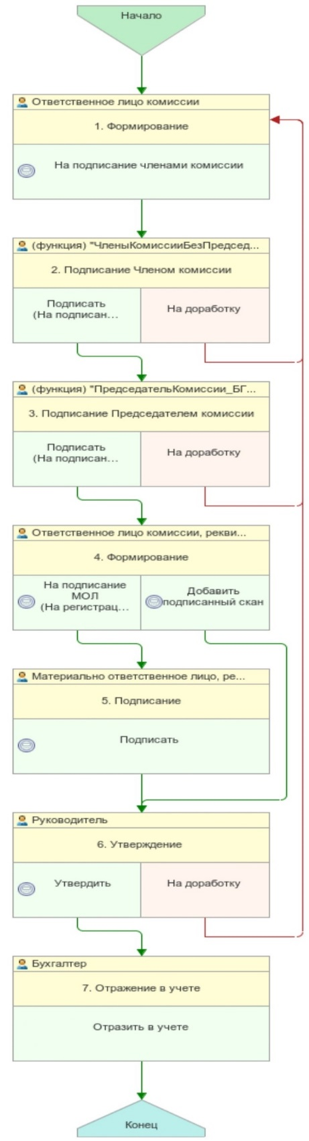
Рисунок 1083

Доступ к документу организован через пункт меню быстрого доступа Материальные запасы раздел Поступление.
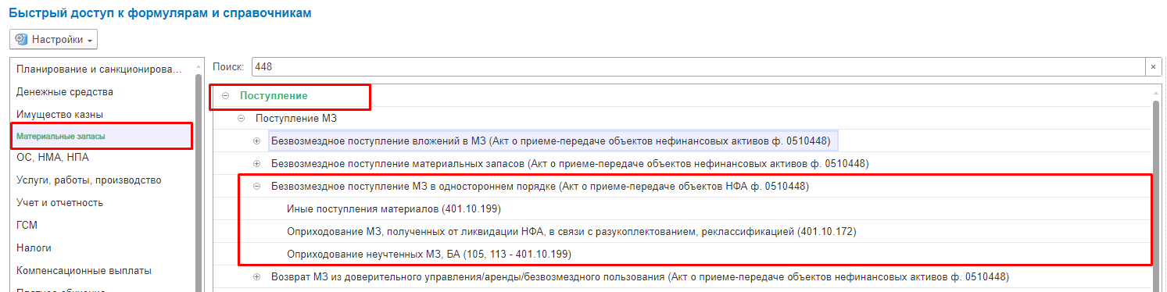
Рисунок 1084

Формирование документа
Пользователю с ролью Ответственное лицо комиссии на этапе Формирование в шапке документа следует заполнить реквизиты:
- МОЛ/Место хранения
- Подразделение
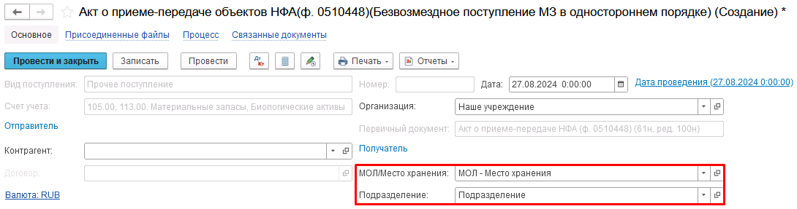
Рисунок 1085

На вкладке Материальные запасы необходимо подобрать из справочника Номенклатура материальные запасы к поступлению.

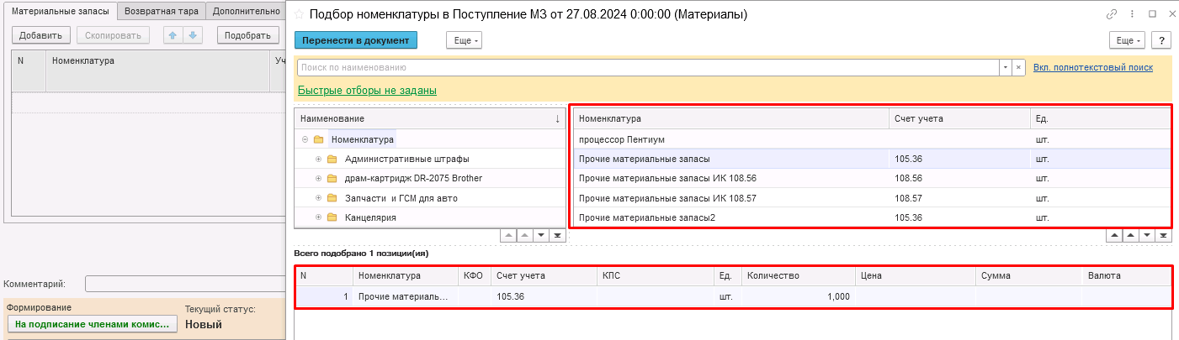
Рисунок 1086

Автоматически будут заполнены реквизиты Счет учета, КЭК, Ед. изм. на основании данных из карточки номенклатуры.
Пользователю необходимо заполнить реквизиты КФО, КПС и Сумма во всех строках.
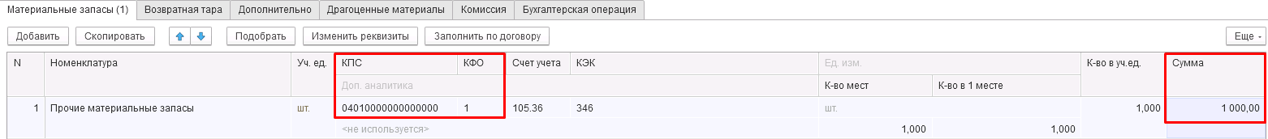
Рисунок 1087

Вкладку Возвратная тара заполнять не требуется.
На вкладке Дополнительно необходимо заполнить реквизиты блока Основание акта о приеме-передаче.

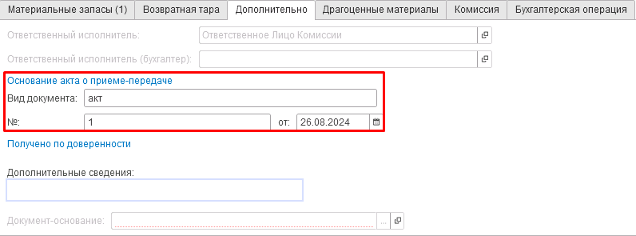
Рисунок 1088

Вкладка Драгоценные материалы заполняется при необходимости.
Заполнение вкладки Комиссия
Переходим на вкладку Комиссия.
В поле Комиссия переходим в справочник Комиссии и выбираем из списка нужное значение. В случае если требуемая комиссия отсутствует, то создаём новую комиссию (элемент справочника).
При создании элемента справочника Комиссии, следует удостовериться, что в состав комиссии включены сотрудники, имеющие актуальную учётную запись пользователя, под которым присутствует возможность войти в программу и установить результат голосования.
Важно обратить внимание на наличие корректно выполненного Сопоставление текущего Пользователя с Физическим лицом и Сотрудником для всех сотрудников, указанных в табличной части Состав комиссии.
При создании нового элемента в справочнике Комиссии обращаем внимание на следующие обязательные реквизиты:
В шапке элемента обязательно требуется заполнить реквизит Наименование:
Рисунок 1089

Далее необходимо заполнить реквизиты Номер, Дата и Наименование на вкладке Приказ о создании комиссии.
Рисунок 1090
В случае если данную комиссию требуется применять при проведении инвентаризации, необходимо установить флаг «Инвентаризационная» в шапке элемента. При установленном флажке в составе комиссии могут формироваться рабочие комиссии.
Рисунок 1091
Далее на вкладке Кворумы требуется заполнить реквизиты «Кворум, минимальный % присутствующих», «Минимальный % голосов «за» присутствующих».
Рисунок 1092
В случае если в расчёт процента показателя «Минимальный % голосов «за» присутствующих» должен входить голос председателя комиссии, устанавливаем флаг «с учетом голоса председателя».
В таблице Состав комиссии подбираем членов комиссии, в том числе председателя комиссии, путем выбора элементов справочника Сотрудники.
Рисунок 1093
При этом в колонке «Статус члена комиссии» для председателя комиссии необходимо указать соответствующий статус.
Допустимые значение статуса члена комиссии определяются значением флажка "Инвентаризационная".
В случае если флаг "Инвентаризационная" не установлен, статус члена комиссии выбирается из списка:
- Председатель комиссии;
- Член комиссии.
Рисунок 1094

При установленном флажке "Инвентаризационная" статус члена комиссии выбирается из списка:
- Председатель комиссии;
- Заместитель председателя комиссии;
- Уполномоченное председателем лицо;
- Член комиссии;
- Эксперт; (указанный статус не применяется в ГИИС ЭБ!)
- Заместитель уполномоченного председателем лица.

Рисунок 1095

Важно! Статус члена комиссии "Заместитель уполномоченного председателем лица" не предусмотрен законодательством. Ответственность за использование такого статуса возлагается на пользователя.
Важно! Статусы члена комиссии "Заместитель председателя комиссии", "Заместитель уполномоченного председателем лица" учитываются только при применении данной комиссии в инвентаризационных описях по приказу Минфина 61н.
Также напротив сотрудника – ответственного исполнителя инвентаризационной комиссии следует установить флаг в колонке Ответственный исполнитель. В этом случае в ходе заполнения инвентаризационных описей по приказу 61н автоматически заполнится реквизит Ответственный исполнитель инв. комиссии в подвале документа Описи.
Рисунок 1096

В случае отсутствия какого-либо из членов комиссии, следует установить флаг в поле Отсутствует, и обязательно указать причину отсутствия путём ввода значения в соответствующем реквизите.
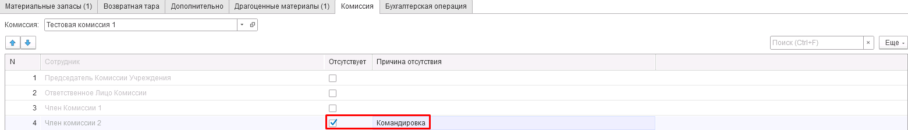
Рисунок 1097

Вкладка Бухгалтерская операция заполняется автоматически.
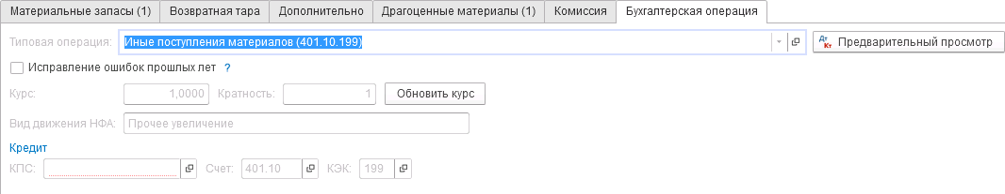
Рисунок 1098

На первом этапе в документе обязательно должен быть заполнен реквизит Ответственный исполнитель равный текущему пользователю. Для автоматического заполнения указанного реквизита требуется корректная настройка сопоставления текущего пользователя с физическим лицом и сотрудником.
На первом этапе бизнес-процесса пользователю доступна кнопка-резолюции:
«На подписание членами комиссии»

Рисунок 1099

Для перевода формуляра на следующий этап пользователю необходимо воспользоваться резолюцией На подписание членами комиссии.
Важно! При переводе формуляра на следующий этап выполняется блокирующий контроль заполнения следующих данных ответственного исполнителя:
- Должность
- ФИО
- Телефон
- Email
Поэтому перед переводом формуляра на следующий этап необходимо проверить заполнение указанных реквизитов в карточке сотрудника – ответственного исполнителя по формуляру.
Также на этапе отправки происходит проверка на указание причины отсутствия сотрудников. Если для члена комиссии установлен флаг отсутствия, но не указана причина отсутствия, будет выведено соответствующее сообщение.
Рисунок 1100

Второй этап шаблона процесса отвечает за подписание членами комиссии.
Автоматически будут сформированы задачи на всех членов.
Далее каждый член комиссии принимает задачу к исполнению.
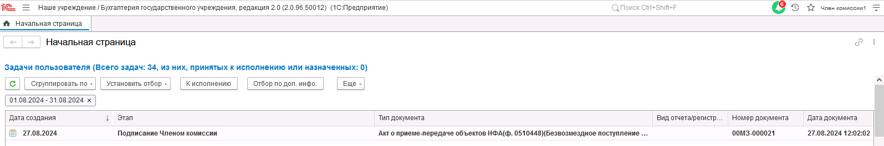
Рисунок 1101

На втором этапе пользователю требуется либо подписать документ, либо отправить его на доработку путём нажатия резолюции На доработку.

Рисунок 1102
При положительной резолюции будет установлен статус документа На подписании Председателем.
Рисунок 1103

На этапе Подписание председателем комиссии пользователь с ролью Председатель комиссии требуется либо подписать документ, либо отправить его на доработку путём нажатия резолюции На доработку.

Рисунок 1104
При положительной резолюции документ будет отправлен на этап Формирование для пользователя с ролью Ответственное лицо комиссии. Задача автоматически будет сформирована на пользователя, связанного с сотрудником, указанным в поле Ответственный исполнитель вкладки Дополнительно.
Для перевода формуляра на следующий этап пользователю доступны две кнопки-резолюции.
Рисунок 1105

- На подписание МОЛ – документ будет направлен пользователю, указанному в реквизите ЦМО формуляра.
В случае отсутствия пользователя или некорректно настроенного сопоставления пользователя, физического лица и сотрудника будет выведено сообщение об ошибке.
Рисунок 1106

В случае если зарегистрированный пользователь найден, но указанному пользователю не назначена роль Материально ответственное лицо, будет также отображено сообщение об ошибке:

Рисунок 1107

- Добавить подписанный скан – документ будет сразу направлен на шестой этап БП для утверждения руководителем. При этом выполняется проверка обязательности приложения к документу скан-копии. В случае отсутствия файла будет отображено блокирующее сообщение.
Рисунок 1108

На этапе Подписание пользователю с ролью Материально-ответственное лицо требуется ознакомиться с документом и выполнить подписание при помощи кнопки-резолюции Подписать.

Рисунок 1109

На этапе Утверждение пользователю с ролью Руководитель необходимо ознакомиться с документом и выполнить подписание при помощи кнопки-резолюции Утвердить либо отправить его на доработку путём нажатия резолюции На доработку.
Рисунок 1110

В случае если нажата кнопка-резолюция Утвердить, документ направляется на этап Отражение в учете пользователю с ролью Бухгалтер.
Пользователю с ролью Бухгалтер на вкладке Бухгалтерская операция необходимо заполнить КПС.

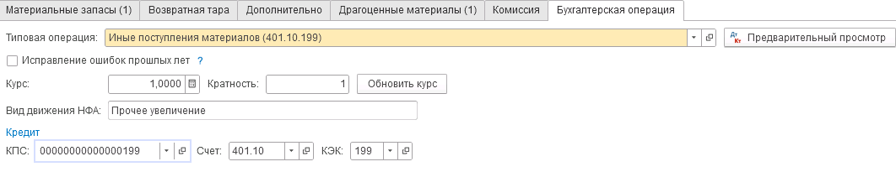
Рисунок 1111
Пользователю с ролью Бухгалтер необходимо выполнить отражение формуляра в учёте при помощи кнопки-резолюции Отразить в учёте.
Формуляру присвоен статус Отражен в учёте.

Рисунок 1112

В результате будут сформированы следующие бухгалтерские записи:
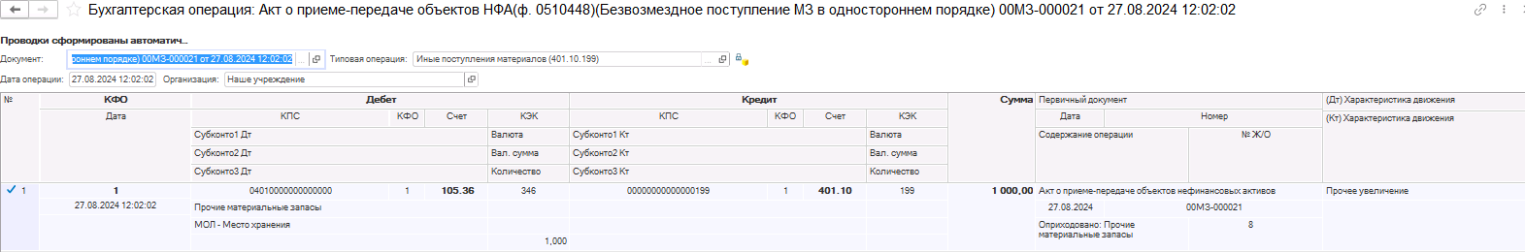
Рисунок 1113

Акт о списании бланков строгой отчетности (ф. 0510461)

Акт о списании бланков строгой отчетности (ф. 0510461)
Акт о списании бланков строгой отчетности (ф. 0510461) (далее - Акт о списании (ф. 0510461)) применяется для оформления решения о списании (выбытии) бланков строгой отчетности (далее БСО) при их оформлении (выдаче), выявлении порчи, хищений, недостаче, порчи при оформлении, отмене в соответствии с правовыми актами.
Бизнес-процесс по формуляру:
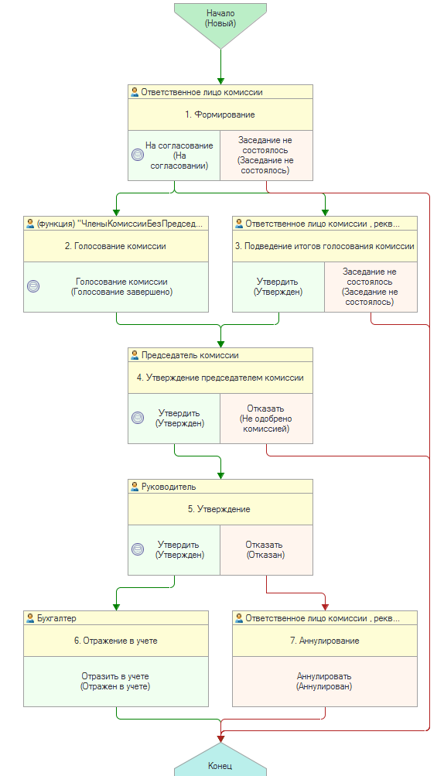
Рисунок 1114

Доступ к документу организован через пункт меню быстрого доступа Материальные запасы раздел Учет БСО.
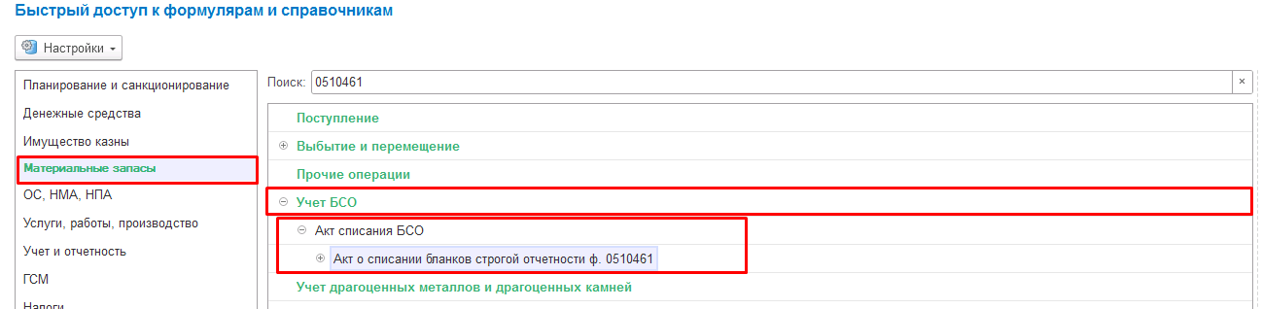
Рисунок 1115

Формирование документа
Пользователю с ролью Ответственное лицо комиссии на этапе Формирование следует заполнить следующие реквизиты:
- МОЛ, Место хранения;
- Подразделение;
- Списание за период с, по;
При необходимости проведения мероприятий по уничтожению (утилизации) материальных запасов пользователю необходимо установить флаг «Требуется утилизация» для отображения в кодовой зоне печатной формы символов ДА ("1") и "2" соответственно.
Реквизиты шапки документа КФО и Счет учёта предустановлены в значении 1 и 03.1 соответственно и недоступны к изменению.

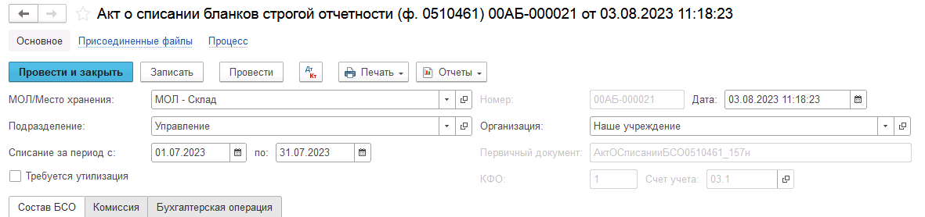
Рисунок 1116
На вкладке Состав БСО требуется при помощи кнопки Подобрать заполнить перечень БСО к списанию, при этом необходимо в обязательном порядке заполнить начальный и конечный номер в соответствии с учетными данными по Книге учета БСО (ф. 0504045). Также должна быть обязательно заполнена Серия БСО.
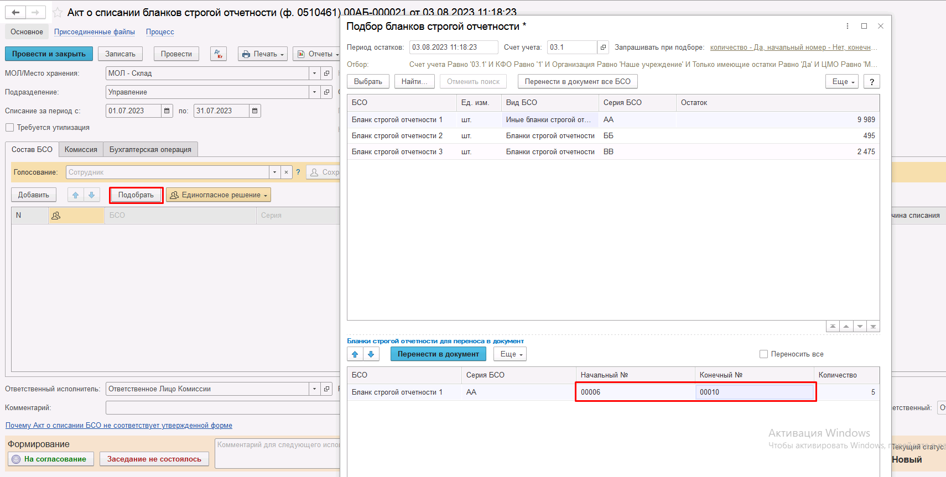
Рисунок 1117

После заполнения перечня БСО к списанию необходимо в каждой строке из выпадающего списка выбрать причину списания в реквизите Причина списания.
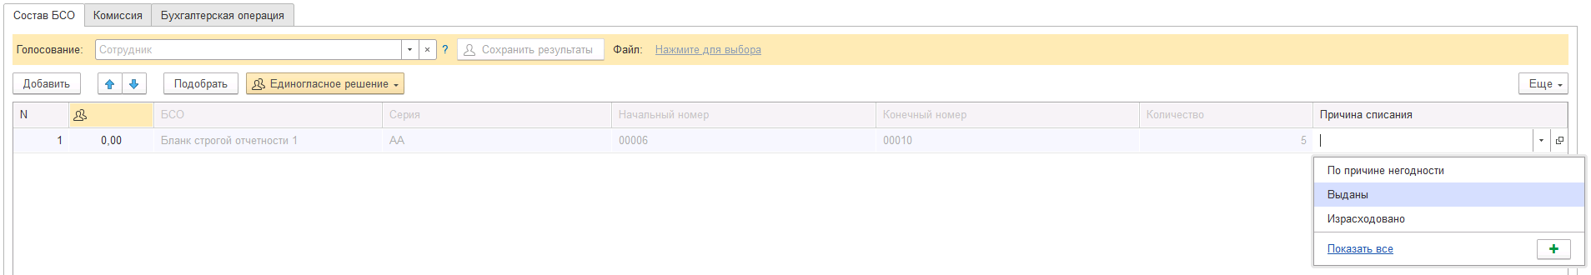
Рисунок 1118

Заполнение вкладки Комиссия
Переходим на вкладку Комиссия.
В поле Комиссия переходим в справочник Комиссии и выбираем из списка нужное значение. В случае если требуемая комиссия отсутствует, то создаём новую комиссию (элемент справочника).
При создании элемента справочника Комиссии, следует удостовериться, что в состав комиссии включены сотрудники, имеющие актуальную учётную запись пользователя, под которым присутствует возможность войти в программу и установить результат голосования.
Важно обратить внимание на наличие корректно выполненного Сопоставление текущего Пользователя с Физическим лицом и Сотрудником для всех сотрудников, указанных в табличной части Состав комиссии.
При создании нового элемента в справочнике Комиссии обращаем внимание на следующие обязательные реквизиты:
В шапке элемента обязательно требуется заполнить реквизит Наименование:
Рисунок 1119

Далее необходимо заполнить реквизиты Номер, Дата и Наименование на вкладке Приказ о создании комиссии.
Рисунок 1120
В случае если данную комиссию требуется применять при проведении инвентаризации, необходимо установить флаг «Инвентаризационная» в шапке элемента. При установленном флажке в составе комиссии могут формироваться рабочие комиссии.
Рисунок 1121
Далее на вкладке Кворумы требуется заполнить реквизиты «Кворум, минимальный % присутствующих», «Минимальный % голосов «за» присутствующих».
Рисунок 1122
В случае если в расчёт процента показателя «Минимальный % голосов «за» присутствующих» должен входить голос председателя комиссии, устанавливаем флаг «с учетом голоса председателя».
В таблице Состав комиссии подбираем членов комиссии, в том числе председателя комиссии, путем выбора элементов справочника Сотрудники.
Рисунок 1123
При этом в колонке «Статус члена комиссии» для председателя комиссии необходимо указать соответствующий статус.
Допустимые значение статуса члена комиссии определяются значением флажка "Инвентаризационная".
В случае если флаг "Инвентаризационная" не установлен, статус члена комиссии выбирается из списка:
- Председатель комиссии;
- Член комиссии.
Рисунок 1124

При установленном флажке "Инвентаризационная" статус члена комиссии выбирается из списка:
- Председатель комиссии;
- Заместитель председателя комиссии;
- Уполномоченное председателем лицо;
- Член комиссии;
- Эксперт; (указанный статус не применяется в ГИИС ЭБ!)
- Заместитель уполномоченного председателем лица.

Рисунок 1125

Важно! Статус члена комиссии "Заместитель уполномоченного председателем лица" не предусмотрен законодательством. Ответственность за использование такого статуса возлагается на пользователя.
Важно! Статусы члена комиссии "Заместитель председателя комиссии", "Заместитель уполномоченного председателем лица" учитываются только при применении данной комиссии в инвентаризационных описях по приказу Минфина 61н.
Также напротив сотрудника – ответственного исполнителя инвентаризационной комиссии следует установить флаг в колонке Ответственный исполнитель. В этом случае в ходе заполнения инвентаризационных описей по приказу 61н автоматически заполнится реквизит Ответственный исполнитель инв. комиссии в подвале документа Описи.
Рисунок 1126

Заполняем документ
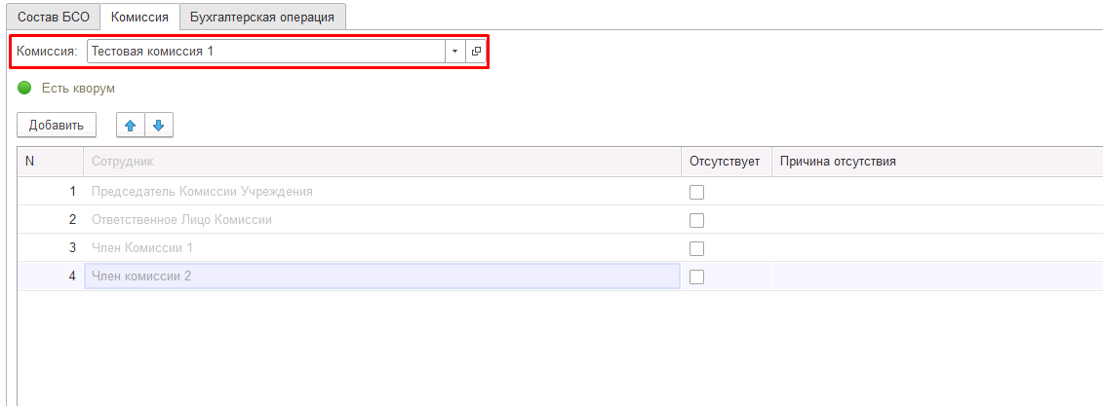
Рисунок 1127

В случае отсутствия какого-либо из членов комиссии, следует установить флаг в поле Отсутствует, и обязательно указать причину отсутствия путём ввода значения в соответствующем реквизите.
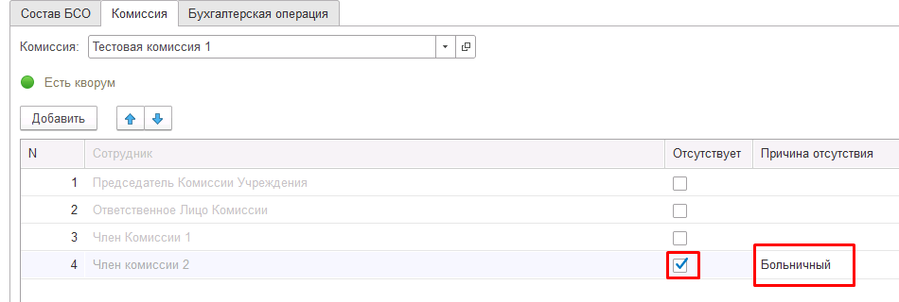
Рисунок 1128
Важно! Если количество отсутствующих членов комиссии будет больше допустимого для создания кворума присутствия, на вкладке Комиссия загорится серый индикатор, и появится надпись Нет кворума.
Вкладка Бухгалтерская операция заполняется автоматически

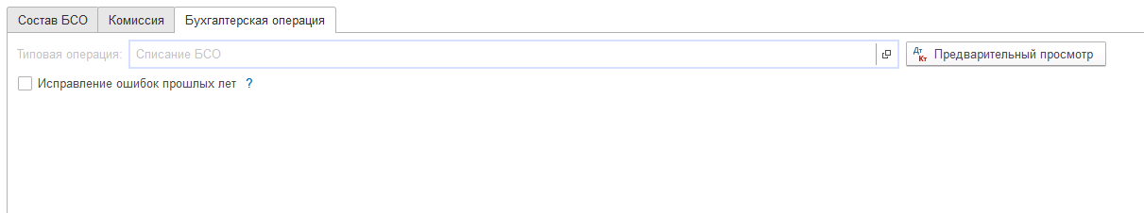
Рисунок 1129

На первом этапе в документе обязательно должен быть заполнен реквизит Ответственный исполнитель равный текущему пользователю. Для автоматического заполнения указанного реквизита требуется корректная настройка сопоставления текущего пользователя с физическим лицом и сотрудником.
На первом этапе бизнес-процесса пользователю доступны две кнопки-резолюции:
«На согласование», «Заседание не состоялось»
Рисунок 1130

Для перевода формуляра на следующий этап и начала процесса голосования пользователю необходимо воспользоваться резолюцией На согласование.
Очень важно! При переводе формуляра на следующий этапе выполняется блокирующий контроль по номерам БСО, указанным в табличной части на соответствие учётным данным. В случае указания некорректного начального и конечного номеров будет выдано соответствующее сообщение об ошибке.
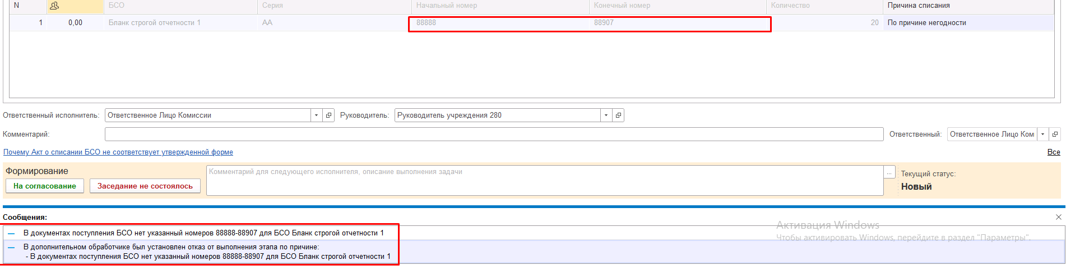
Рисунок 1131

Важно! При переводе формуляра на следующий этапе выполняется блокирующий контроль заполнения следующих данных ответственного исполнителя:
- Должность
- ФИО
- Телефон
- Email
Поэтому перед переводом формуляра на следующий этап необходимо проверить заполнение указанных реквизитов в карточке сотрудника – ответственного исполнителя по формуляру.
Далее выполняется проверка показателя «кворум, минимальный % присутствующих» в соотношении с отсутствующими сотрудниками.
В случае если минимальный кворум присутствующих не соблюден, будет выдано сообщение.
Рисунок 1132

В данном случае доступно завершение работы над документом по кнопке «Заседание не состоялось» при этом бизнес-процесс по документу будет завершён.
Также на этапе отправки происходит проверка на указание причины отсутствия сотрудников. Если для члена комиссии установлен флаг отсутствия, но не указана причина отсутствия, будет выведено соответствующее сообщение.
Рисунок 1133

В ситуации, если минимальный кворум присутствующих соблюден, то при нажатии кнопки На согласование, документ будет отправлен одновременно на второй и третий этап для исполнения.
Второй этап шаблона процесса отвечает за голосование всеми членами комиссии, третий этап отвечает за подведение итогов проведенного голосования.
После отправки документа на согласование, процесс шаблона выглядит следующим образом:
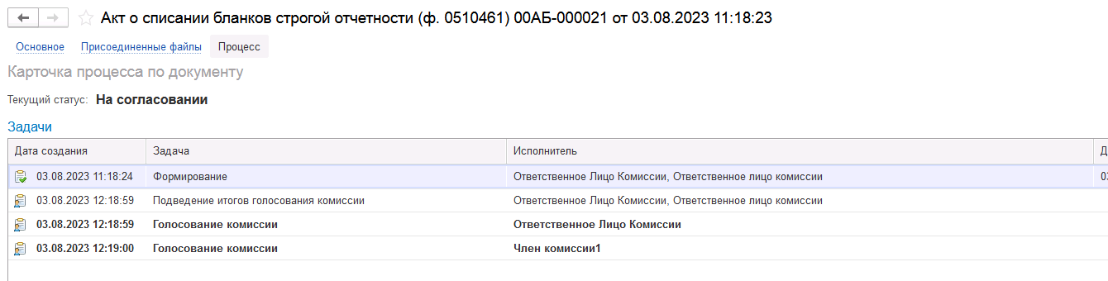
Рисунок 1134

Автоматически будут сформированы задачи пользователя на всех членов комиссии и куратора (третий этап Подведение итогов голосования).
Далее каждый член комиссии принимает задачу к исполнению.
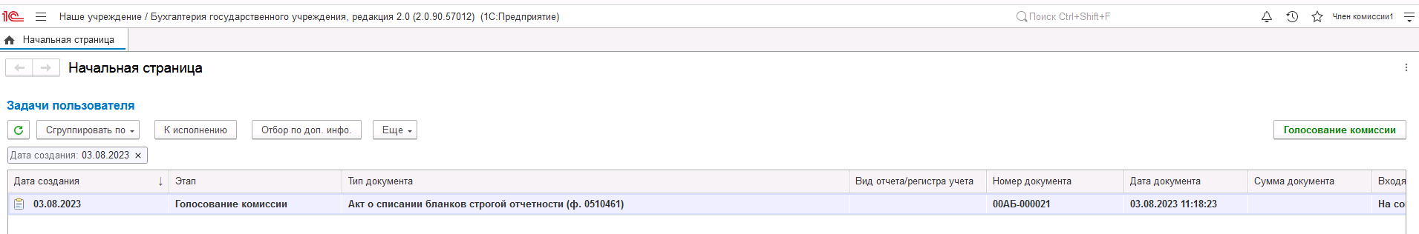
Рисунок 1135

В открывшейся форме документа переходим на вкладку Состав БСО.
В поле Голосование на вкладке Состав БСО автоматически выведется сотрудник равный пользователю, под которым выполняется задача.
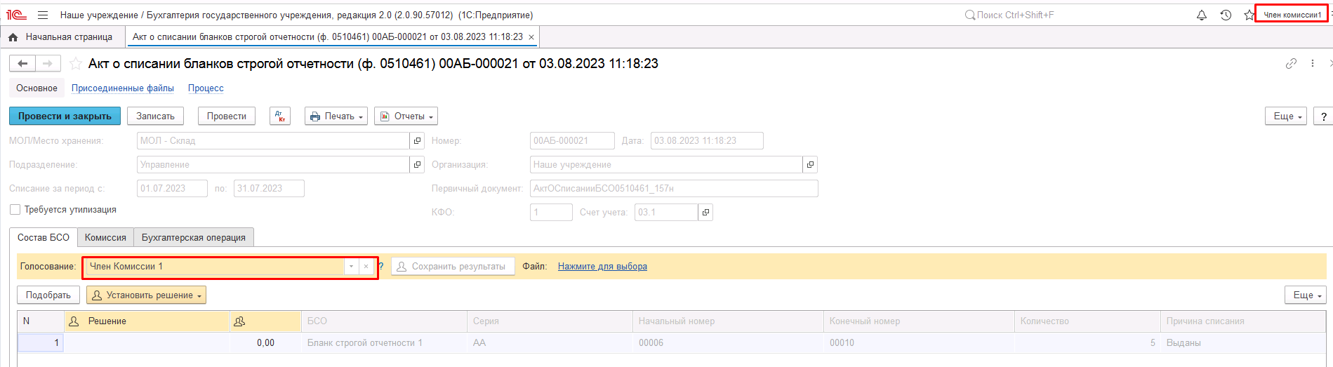
Рисунок 1136

Далее по кнопке Установить решение устанавливаем значение результат голосования «За» или «Против». В случае принятия решения «Против» необходимо с помощью ссылки «Нажмите для выбора» обязательно добавить файл с особым мнением текущего члена комиссии.

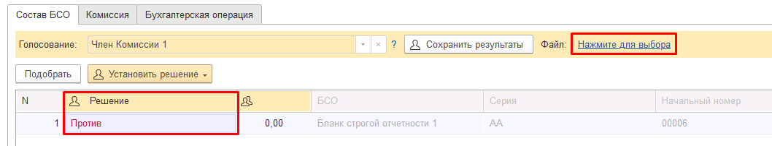
Рисунок 1137

При наличии нескольких БСО для установки единого решения для всех строк необходимо использовать значения «Установить решение «За» во всех строках», «Установить решение «Нет» во всех строках».
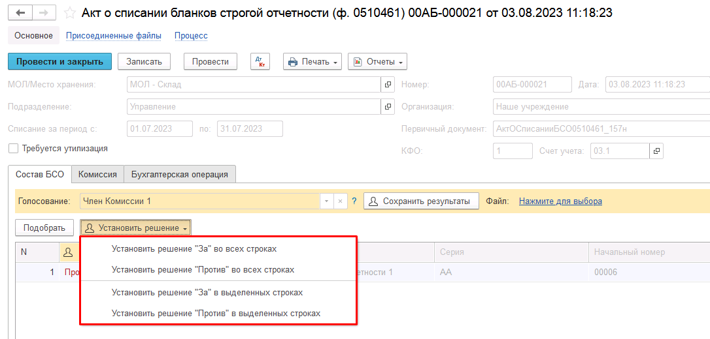
Рисунок 1138

После отражения результата голосования в обязательном порядке необходимо сохранить результат голосования, нажав кнопку Сохранить результаты.
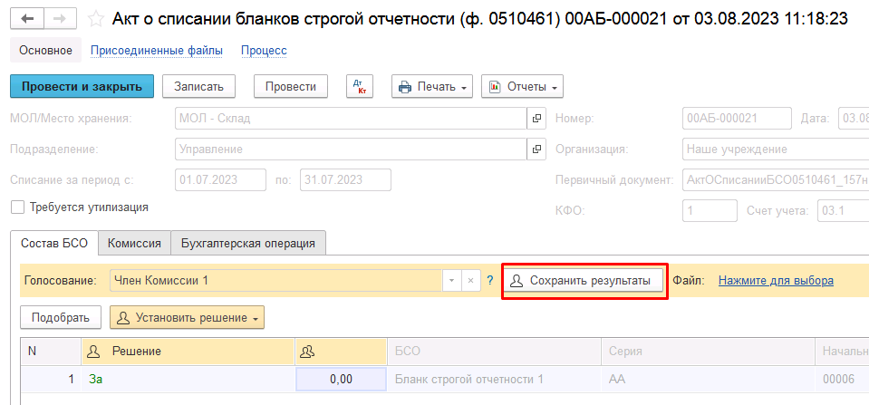
Рисунок 1139

Затем отправляем документ по шаблону процесса нажав кнопку-резолюцию Голосование комиссии.
При этом выполняется блокирующий контроль заполнения файла с особым мнением при наличии строк с голосованием Против.
Будет установлен статус документа На согласовании.
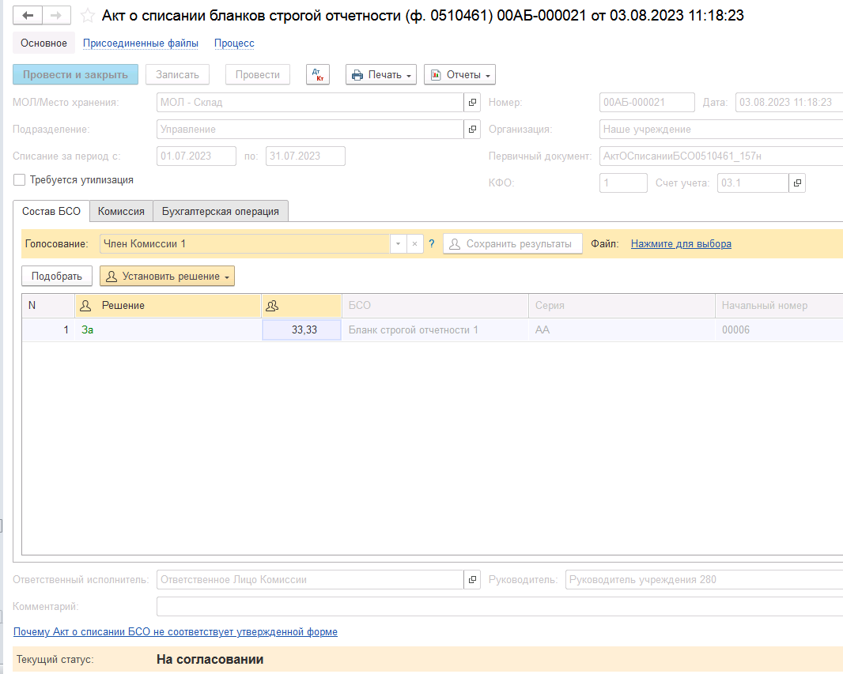
Рисунок 1140

Пользователь с ролью Ответственное лицо комиссии имеет возможность контролировать ход состояния голосования членами комиссии.
Для этого пользователь открывает документ, переходит по ссылке Процесс, далее нажимаем по ссылке Ход выполнения группового этапа: Голосование комиссии.
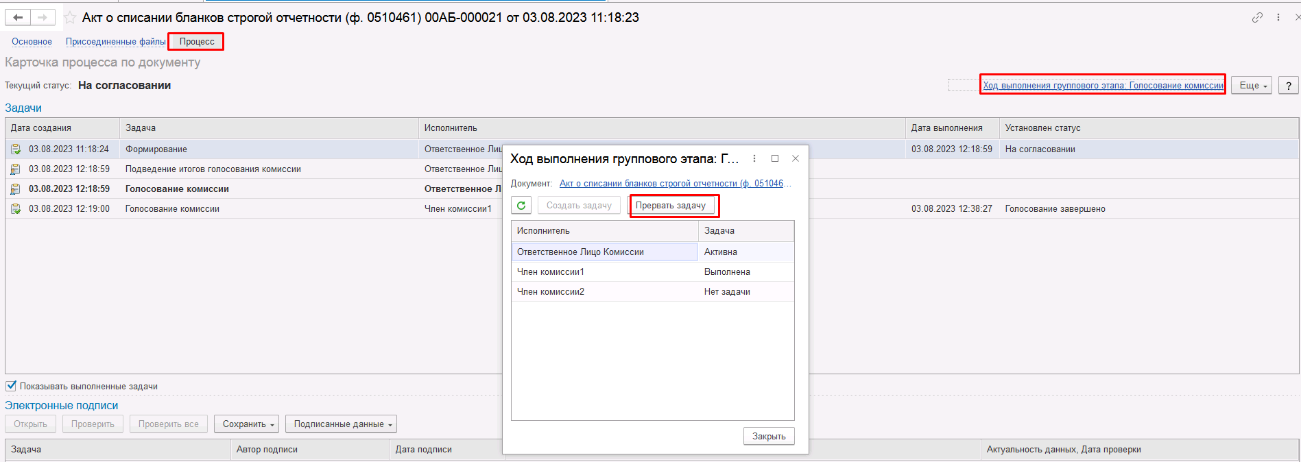
Рисунок 1141

В открывшейся форме будет доступна информация о списке исполнителей и статусе выполнения задачи.
В случае невозможности проведения голосования одним из членов комиссии, пользователь с ролью Ответственное лицо комиссии имеет возможность в данной форме прервать задачу пользователя, нажав кнопку Прервать задачу.
В форме документа в окне Процесс задача пользователя будет отображена как отмененная.
Рисунок 1142

В случае, если все члены комиссии проголосовали самостоятельно, задача Подведение итогов голосования будет автоматически отменена.
Важно! Исполнение задачи на этапе Подведение итогов голосования комиссии требуется только в случае, если кто-либо из членов комиссии не смог выполнить голосование.
После выполнения / невыполнения задач процесса Голосование комиссии членами комиссии, результирующее Подведение итогов голосования необходимо выполнить пользователю с ролью Ответственное лицо комиссии.
Важно! Исполнение задачи на этапе Подведение итогов голосования требуется в случае если кто-либо из членов комиссии не смог выполнить голосование.
На данном этапе так же добавлена кнопка «Заседание не состоялось», применяется в случае невозможности завершить голосование комиссией согласно установленного кворума.
Рисунок 1143

В случае если все члены комиссии проголосовали, задача будет автоматически отменена.
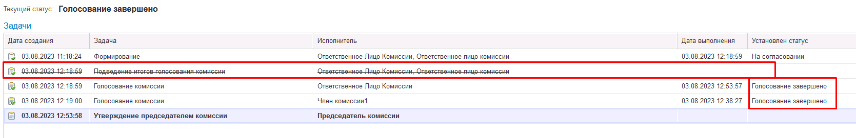
Рисунок 1144

Документ автоматически будет отправлен на этап Утверждение председателем комиссии для пользователя с ролью Председатель комиссии.
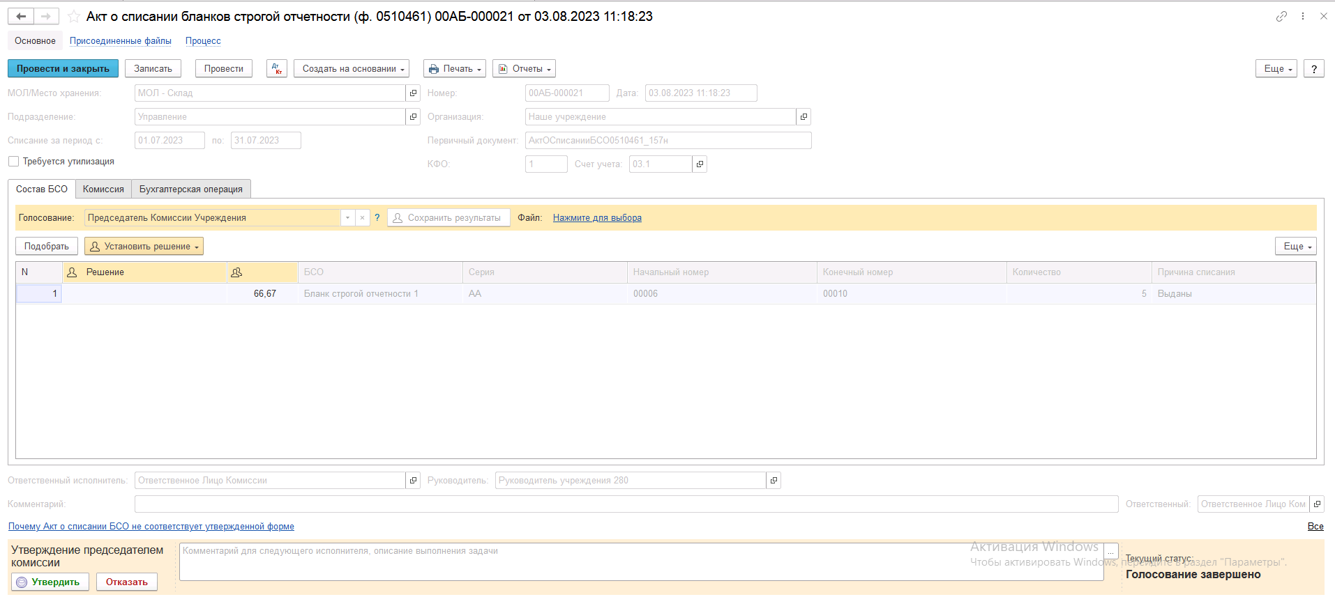
Рисунок 1145

На этапе Утверждение председателем комиссии пользователь с ролью Председатель комиссии выполняет голосование. В поле Голосование пользователь устанавливает решение по кнопке Установить решение, сохраняет результат по кнопке Сохранить результаты.
В случае принятие решения «Против» необходимо с помощью ссылки «Нажмите для выбора» обязательно добавить файл с особым мнением председателя комиссии.
Важно! При завершении этапа выполняется блокирующий контроль заполнения файла с особым мнением при наличии строк с голосованием Против.
Для просмотра кворума голосования необходимо сформировать лист голосования.

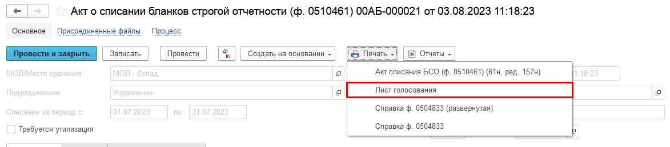
Рисунок 1146

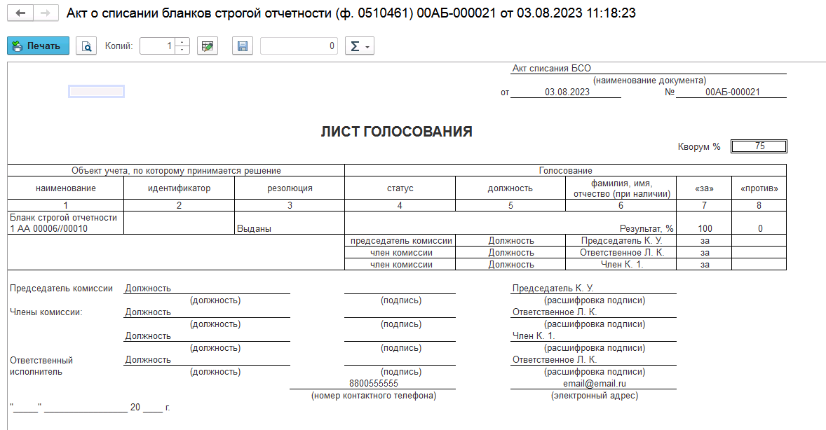
Рисунок 1147

После голосования у Председателя комиссии есть возможность утвердить положительные результаты голосования с помощью кнопки Утвердить или направить документ для аннулирования с помощью кнопки Отказать.
В случае отрицательной резолюции следует нажать кнопку Отказать. Документ примет статус Отказан.
ОЧЕНЬ ВАЖНО!!! При утверждении документа Председателем срабатывает проверка контроля решения направления на следующий этап. Документ невозможно направить на утверждение в случае, если по всем строкам не достигнут кворум положительного голосования. Также документ невозможно направить на аннулирование в случае, если хотя бы по одной из строк было принято положительное решение. При этом бухгалтерские записи документа будут сформированы только по строкам, содержащим положительное решение. По остальным строкам в документе будет пометка «Снято с обсуждения».
При положительном утверждении итогов голосования комиссии документ будет отправлен по шаблону процесса на этап Утверждение для пользователя с ролью Руководитель и документу присвоен статус «Утверждён».
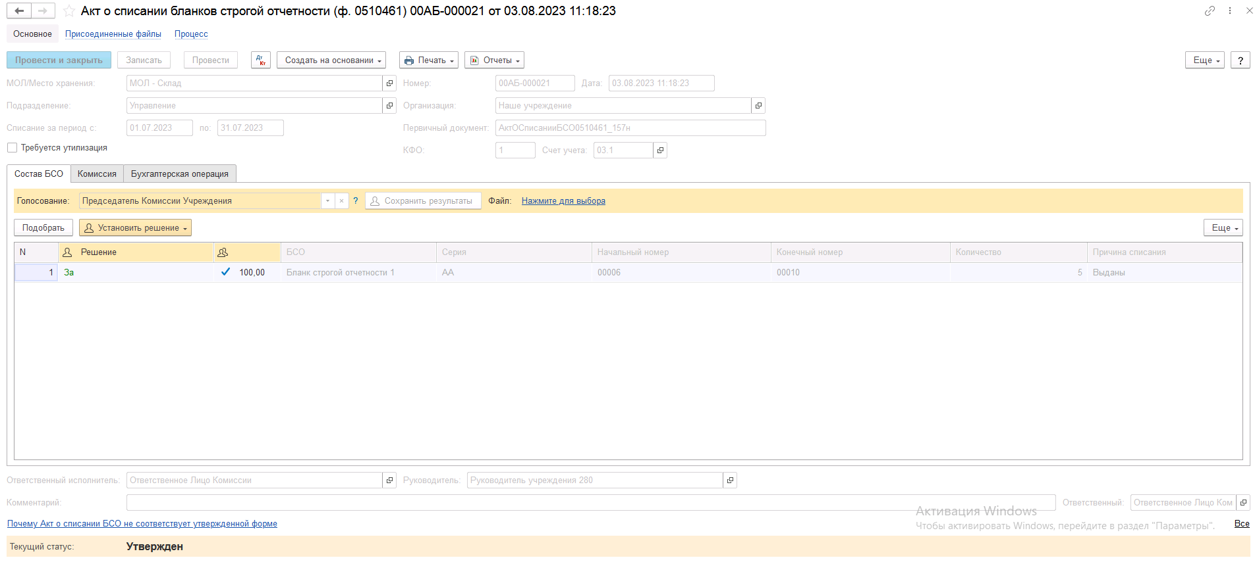
Рисунок 1148

Пользователю с ролью Руководитель необходимо перейти в документ из Задач пользователя и в зависимости от принятого решения воспользоваться кнопкой-резолюцией Утвердить в случае положительного решения и перевести формуляр на следующий этап БП, либо Отказать в случае отрицательного решения для отправки формуляра на этап Аннулирование пользователем с ролью Ответственное лицо комиссии.
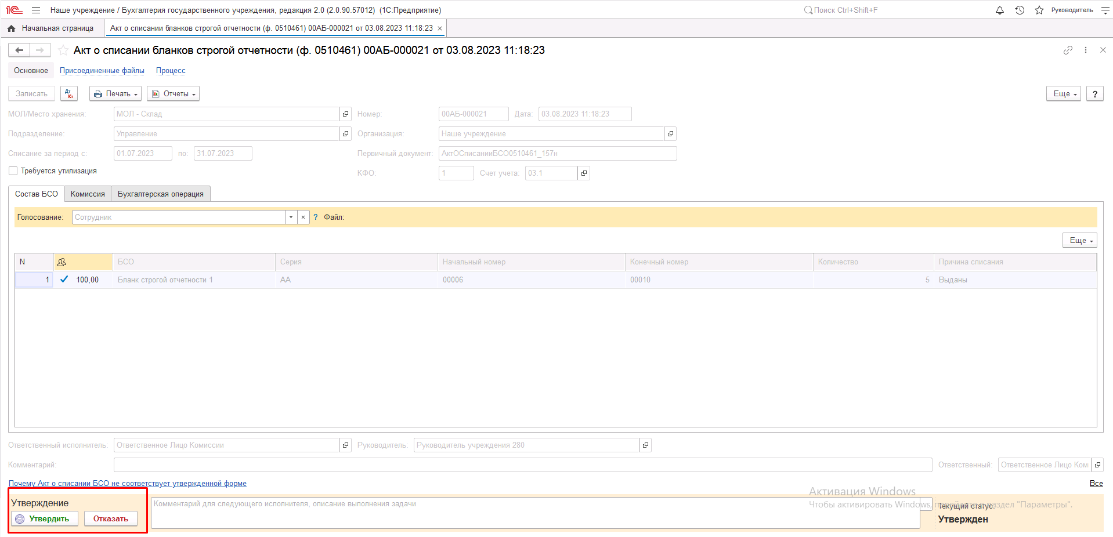
Рисунок 1149

В случае если нажата кнопка-резолюция Утвердить, документ направляется на этап Отражение в учёте пользователю с ролью Бухгалтер.
Пользователю с ролью Бухгалтер необходимо выполнить отражение формуляра в учёте при помощи кнопки-резолюции Отразить в учёте.

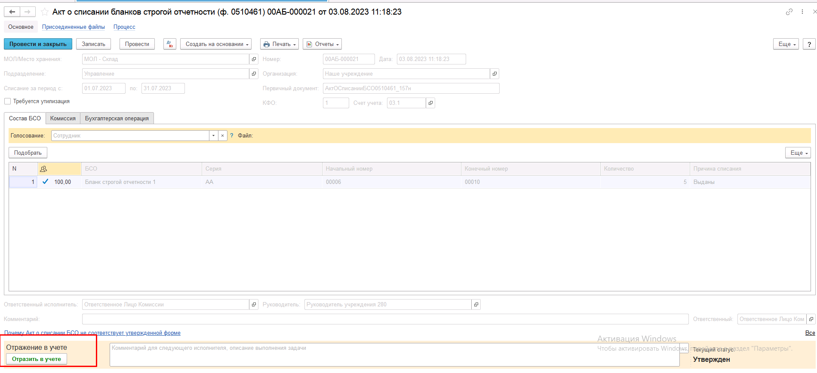
Рисунок 1150

В результате по строкам с положительным решением комиссии будут сформированы следующие проводки:
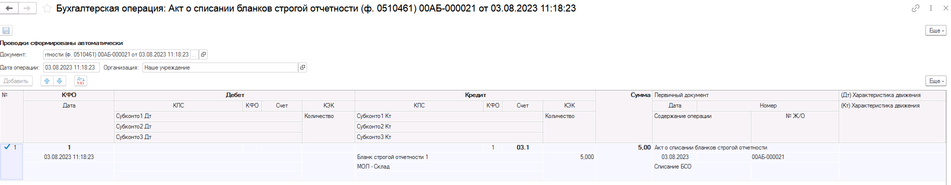
Рисунок 1151

Важно! Бухгалтерская операция будет сформирована только при положительном результате голосования комиссии: если соблюден кворум, а также результат голосования утвержден Председателем комиссии.

Акт списания БСО (105.00) (ф. 0510461)

Акт о списании бланков строгой отчетности, учитываемых на балансовых счетах, (ф. 0510461) (далее - Акт о списании (ф.0510461) применяется для оформления Комиссией решения о списании (выбытии) бланков строгой отчетности (далее БСО) при их оформлении (выдаче), выявлении порчи, хищений, недостаче, порчи при оформлении, отмене в соответствии с правовыми актами.
Бизнес-процесс по формуляру:

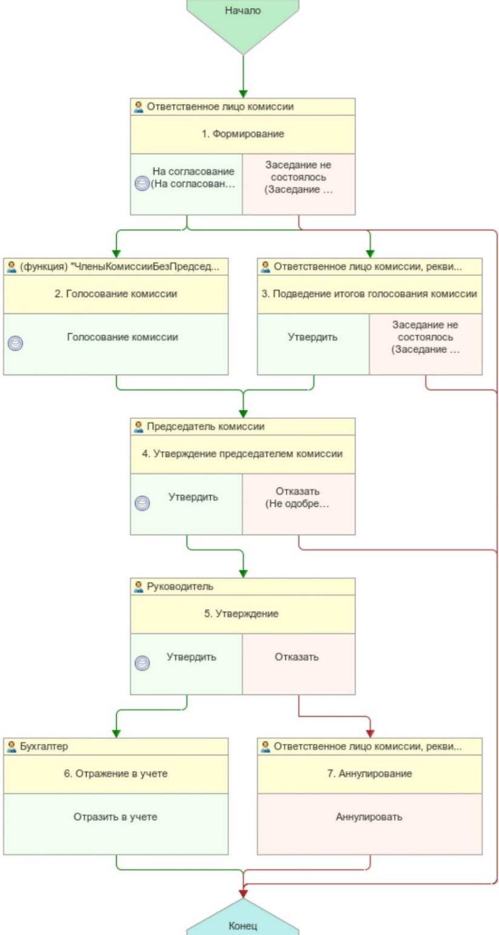
Рисунок 1152

Документ представлен списком типизаций:
Списание пришедших в негодность / не признанных активом БСО на балансовых счетах (Акт списания БСО (105.00) ф. 0510461)
- Списание пришедших в негодность / не признанных активом МЦ (401.10.172 - 105, 113)
Списание недостач, хищений, потерь от тер.актов, стихийных бедствий и иных бедствий БСО на балансовых счетах (Акт списания БСО (105.00) ф. 0510461)
- Списание недостач, хищений, потерь от террористических актов (401.10.172 - 105)
- Списание потерь МЗ и БА, пришедших в негодность вследствие стихийных бедствий и иных бедствий, катастрофы (401.20.273 - 105, 113)
Доступ к документу организован через пункт меню быстрого доступа Материальные запасы раздел Выбытие и перемещение.
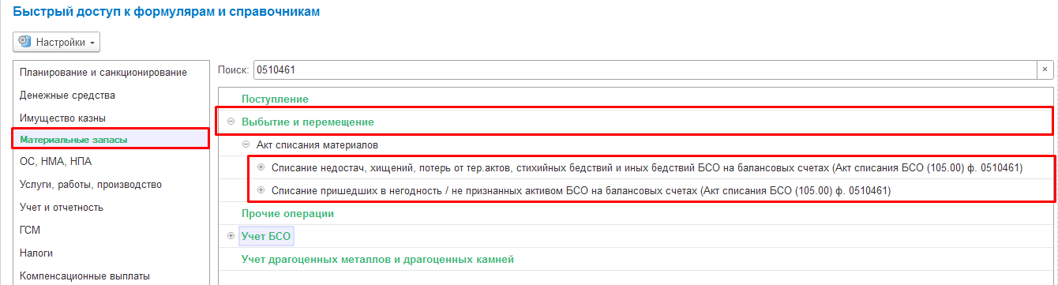
Рисунок 1153

В рамках данной инструкции будет рассмотрена типизация Акт списания БСО (105.00) (ф. 0510461) - Списание потерь МЗ и БА, пришедших в негодность вследствие стихийных бедствий и иных бедствий, катастрофы (401.20.273 - 105, 113). Порядок работы с остальными типизациями аналогичный.
Формирование документа
Пользователю с ролью Ответственное лицо комиссии на этапе Формирование следует заполнить следующие реквизиты:
- МОЛ, Место хранения;
- Подразделение.
При необходимости проведения мероприятий по уничтожению (утилизации) материальных запасов пользователю необходимо установить флаг «Требуется утилизация» для отображения в кодовой зоне печатной формы символов ДА "1" и НЕТ "2" соответственно.
Реквизиты шапки документа КФО и Счет учёта предустановлены в значении 1 и 105.00 соответственно.

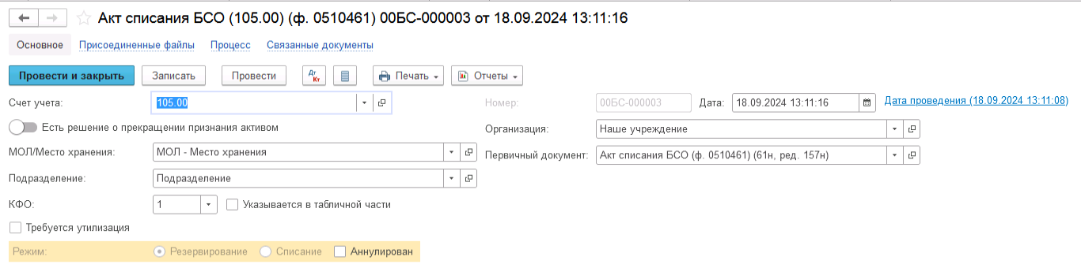
Рисунок 1154

На вкладке Материалы требуется при помощи кнопки Подобрать заполнить перечень материалов к списанию:
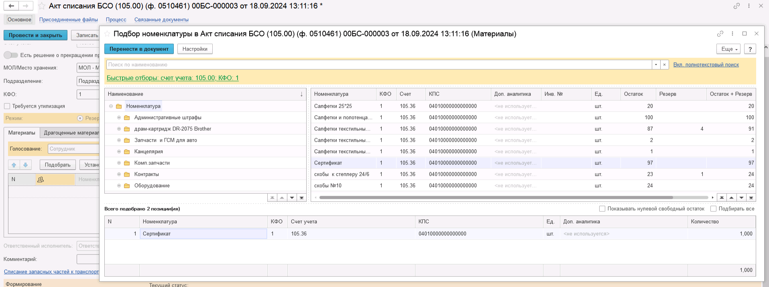
Рисунок 1155

После заполнения перечня материалов к списанию необходимо в каждой строке из выпадающего списка выбрать причину списания в реквизите Причина списания, указать серию, номер начальный и номер конечный.

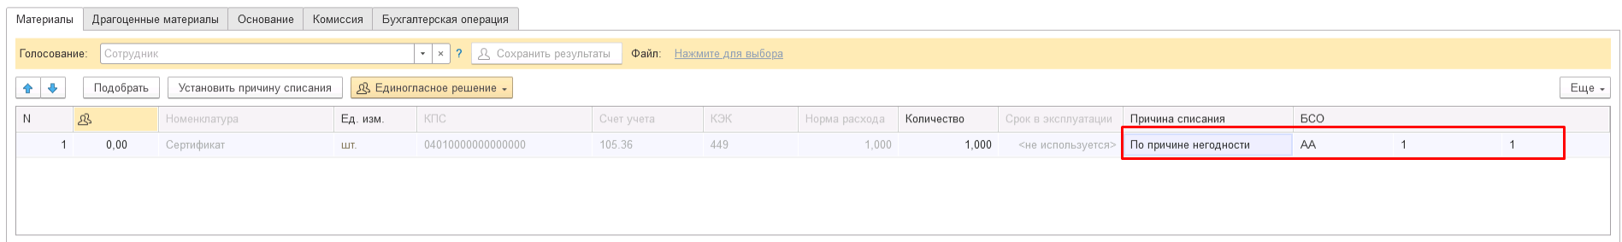
Рисунок 1156

Заполнение вкладки Драгоценные материалы не требуется, реквизиты данной вкладки закрыты для редактирования.

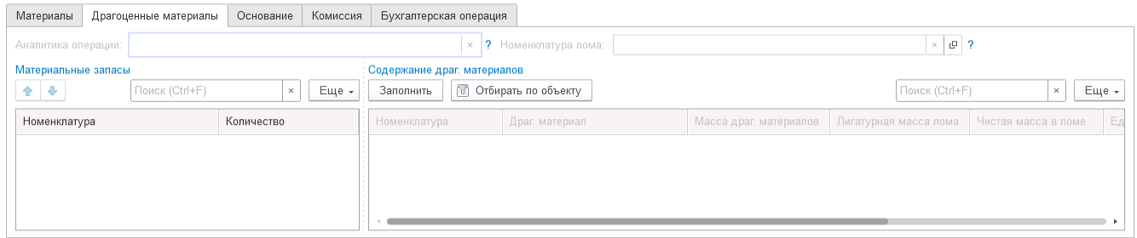
Рисунок 1157

Заполнение вкладки Основание не требуется, реквизиты данной вкладки закрыты для редактирования.
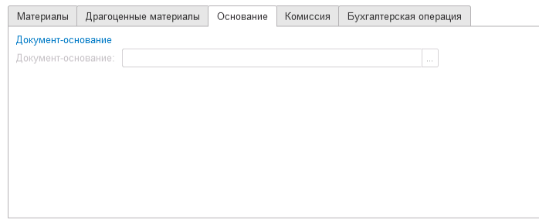
Рисунок 1158

Заполнение вкладки Комиссия
Переходим на вкладку Комиссия.
В поле Комиссия переходим в справочник Комиссии и выбираем из списка нужное значение. В случае если требуемая комиссия отсутствует, то создаём новую комиссию (элемент справочника).
При создании элемента справочника Комиссии, следует удостовериться, что в состав комиссии включены сотрудники, имеющие актуальную учётную запись пользователя, под которым присутствует возможность войти в программу и установить результат голосования.
Важно обратить внимание на наличие корректно выполненного Сопоставление текущего Пользователя с Физическим лицом и Сотрудником для всех сотрудников, указанных в табличной части Состав комиссии.
При создании нового элемента в справочнике Комиссии обращаем внимание на следующие обязательные реквизиты:
В шапке элемента обязательно требуется заполнить реквизит Наименование:
Рисунок 1159

Далее необходимо заполнить реквизиты Номер, Дата и Наименование на вкладке Приказ о создании комиссии.
Рисунок 1160
В случае если данную комиссию требуется применять при проведении инвентаризации, необходимо установить флаг «Инвентаризационная» в шапке элемента. При установленном флажке в составе комиссии могут формироваться рабочие комиссии.
Рисунок 1161
Далее на вкладке Кворумы требуется заполнить реквизиты «Кворум, минимальный % присутствующих», «Минимальный % голосов «за» присутствующих».
Рисунок 1162
В случае если в расчёт процента показателя «Минимальный % голосов «за» присутствующих» должен входить голос председателя комиссии, устанавливаем флаг «с учетом голоса председателя».
В таблице Состав комиссии подбираем членов комиссии, в том числе председателя комиссии, путем выбора элементов справочника Сотрудники.
Рисунок 1163
При этом в колонке «Статус члена комиссии» для председателя комиссии необходимо указать соответствующий статус.
Допустимые значение статуса члена комиссии определяются значением флажка "Инвентаризационная".
В случае если флаг "Инвентаризационная" не установлен, статус члена комиссии выбирается из списка:
- Председатель комиссии;
- Член комиссии.
Рисунок 1164

При установленном флажке "Инвентаризационная" статус члена комиссии выбирается из списка:
- Председатель комиссии;
- Заместитель председателя комиссии;
- Уполномоченное председателем лицо;
- Член комиссии;
- Эксперт; (указанный статус не применяется в ГИИС ЭБ!)
- Заместитель уполномоченного председателем лица.

Рисунок 1165

Важно! Статус члена комиссии "Заместитель уполномоченного председателем лица" не предусмотрен законодательством. Ответственность за использование такого статуса возлагается на пользователя.
Важно! Статусы члена комиссии "Заместитель председателя комиссии", "Заместитель уполномоченного председателем лица" учитываются только при применении данной комиссии в инвентаризационных описях по приказу Минфина 61н.
Также напротив сотрудника – ответственного исполнителя инвентаризационной комиссии следует установить флаг в колонке Ответственный исполнитель. В этом случае в ходе заполнения инвентаризационных описей по приказу 61н автоматически заполнится реквизит Ответственный исполнитель инв. комиссии в подвале документа Описи.
Рисунок 1166

Заполняем документ
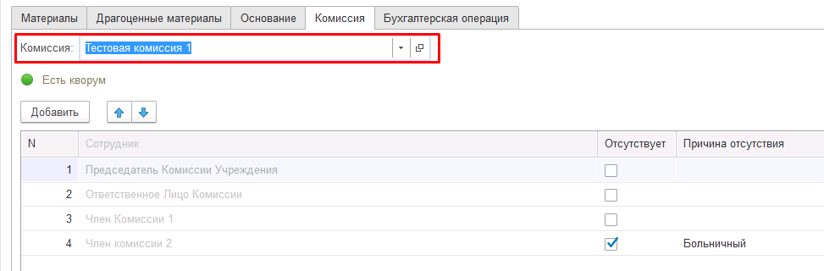
Рисунок 1167

В случае отсутствия какого-либо из членов комиссии, следует установить флаг в поле Отсутствует, и обязательно указать причину отсутствия путём ввода значения в соответствующем реквизите.

Рисунок 1168

Важно! Если количество отсутствующих членов комиссии будет больше допустимого для создания кворума присутствия, на вкладке Комиссия загорится серый индикатор, и появится надпись Нет кворума.
Вкладка Бухгалтерская операция заполняется автоматически
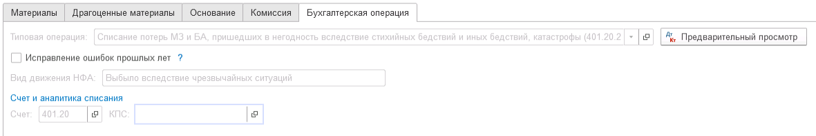
Рисунок 1169

На первом этапе в документе обязательно должен быть заполнен реквизит Ответственный исполнитель равный текущему пользователю. Для автоматического заполнения указанного реквизита требуется корректная настройка сопоставления текущего пользователя с физическим лицом и сотрудником.
На первом этапе бизнес-процесса пользователю доступны две кнопки-резолюции:
«На согласование», «Заседание не состоялось»

Рисунок 1170

Для перевода формуляра на следующий этап и начала процесса голосования пользователю необходимо воспользоваться резолюцией На согласование.
Важно! При переводе формуляра на следующий этап выполняется блокирующий контроль заполнения следующих данных ответственного исполнителя:
- Должность
- ФИО
- Телефон
- Email
Поэтому перед переводом формуляра на следующий этап необходимо проверить заполнение указанных реквизитов в карточке сотрудника – ответственного исполнителя по формуляру.
Далее выполняется проверка показателя «кворум, минимальный % присутствующих» в соотношении с отсутствующими сотрудниками.
В случае если минимальный кворум присутствующих не соблюден, будет выдано сообщение.
Рисунок 1171

В данном случае доступно завершение работы над документом по кнопке «Заседание не состоялось» при этом бизнес-процесс по документу будет завершён.
Также на этапе отправки происходит проверка на указание причины отсутствия сотрудников. Если для члена комиссии установлен флаг отсутствия, но не указана причина отсутствия, будет выведено соответствующее сообщение.
Рисунок 1172

В ситуации, если минимальный кворум присутствующих соблюден, то при нажатии кнопки На согласование, документ будет отправлен одновременно на второй и третий этап для исполнения.
Второй этап шаблона процесса отвечает за голосование всеми членами комиссии, третий этап отвечает за подведение итогов проведенного голосования.
После отправки документа на согласование, процесс по документу выглядит следующим образом:
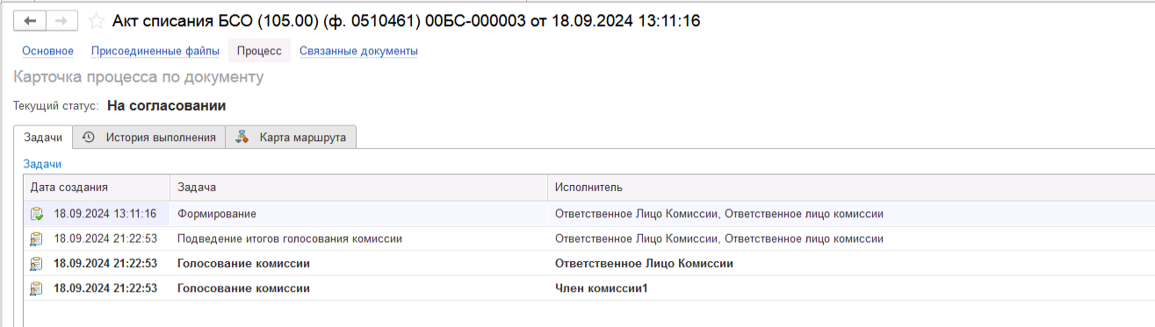
Рисунок 1173

Автоматически будут сформированы задачи на всех членов комиссии и куратора (третий этап Подведение итогов голосования).
Автоматически будут сформированы задачи на всех членов комиссии и куратора (третий этап Подведение итогов голосования).
Далее каждый член комиссии принимает задачу к исполнению.
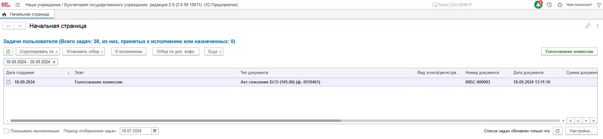
Рисунок 1174

В открывшейся форме документа переходим на вкладку Материалы
В поле Голосование на вкладке Материалы автоматически выведется сотрудник равный пользователю, под которым выполняется задача.
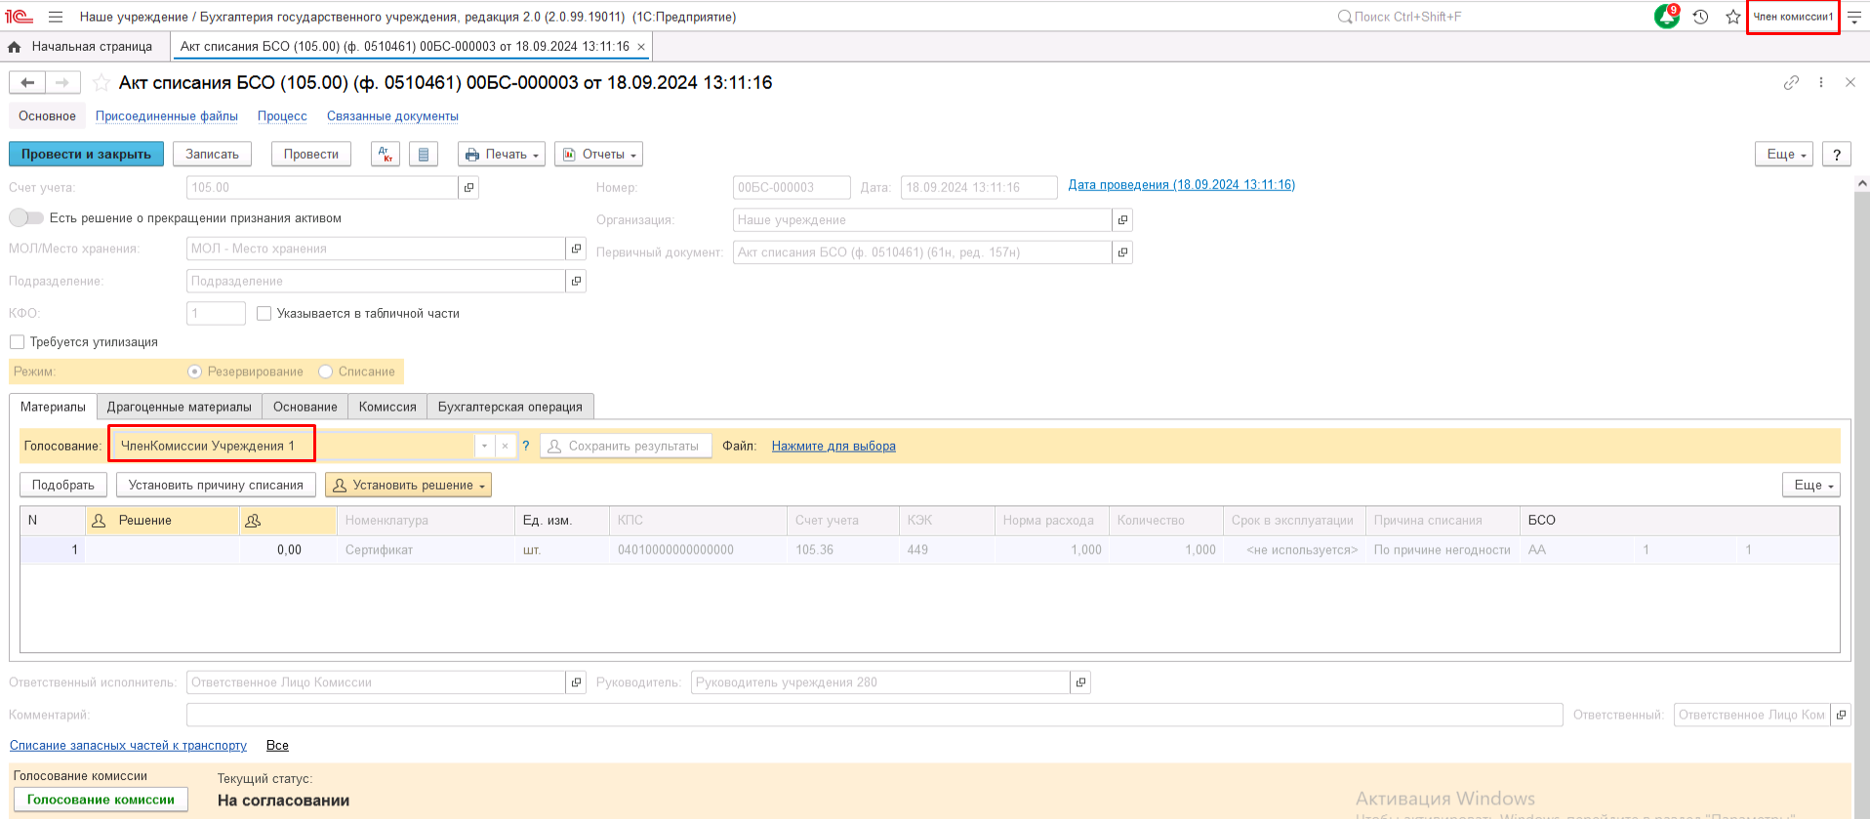
Рисунок 1175

Далее по кнопке Установить решение устанавливаем значение результат голосования «За» или «Против». В случае принятия решения «Против» необходимо с помощью ссылки «Нажмите для выбора» обязательно добавить файл с особым мнением текущего члена комиссии.
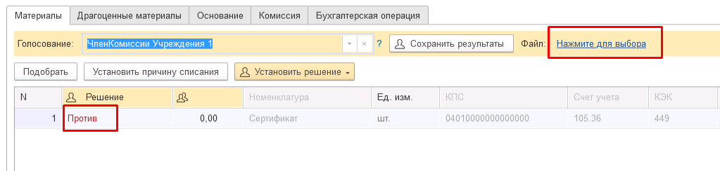
Рисунок 1176

При наличии нескольких материалов для установки единого решения для всех строк необходимо использовать значения «Установить решение «За» во всех строках», «Установить решение «Против» во всех строках».

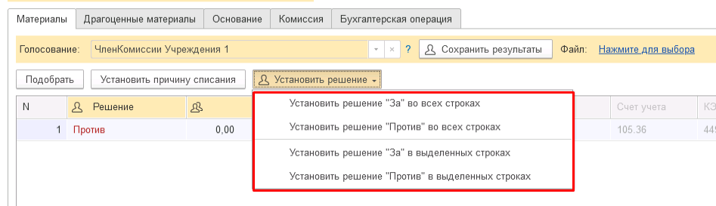
Рисунок 1177

После отражения результата голосования в обязательном порядке необходимо сохранить результат голосования, нажав кнопку Сохранить результаты.

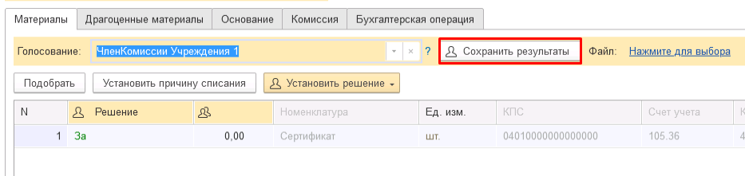
Рисунок 1178

Затем отправляем документ по шаблону процесса нажав кнопку-резолюцию Голосование комиссии.
При этом выполняется блокирующий контроль заполнения файла с особым мнением при наличии строк с голосованием Против.
Будет установлен статус документа На согласовании.

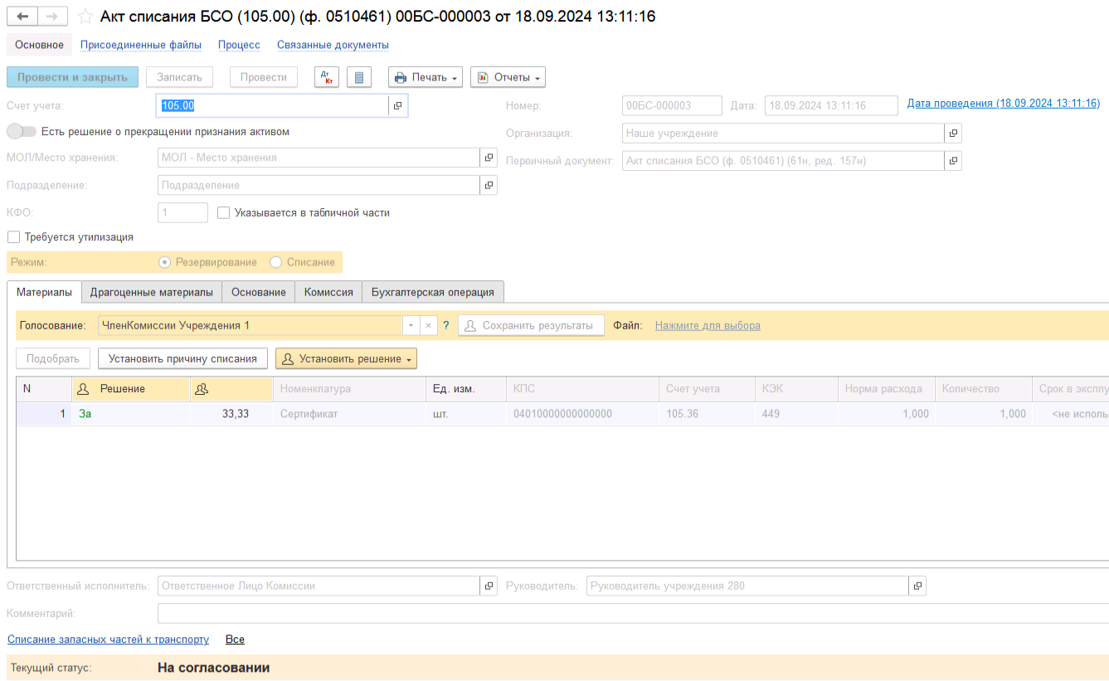
Рисунок 1179

Пользователь с ролью Ответственное лицо комиссии имеет возможность контролировать ход состояния голосования членами комиссии.
Для этого пользователь открывает документ, переходит по ссылке Процесс, далее нажимаем по ссылке Ход выполнения группового этапа: Голосование комиссии.
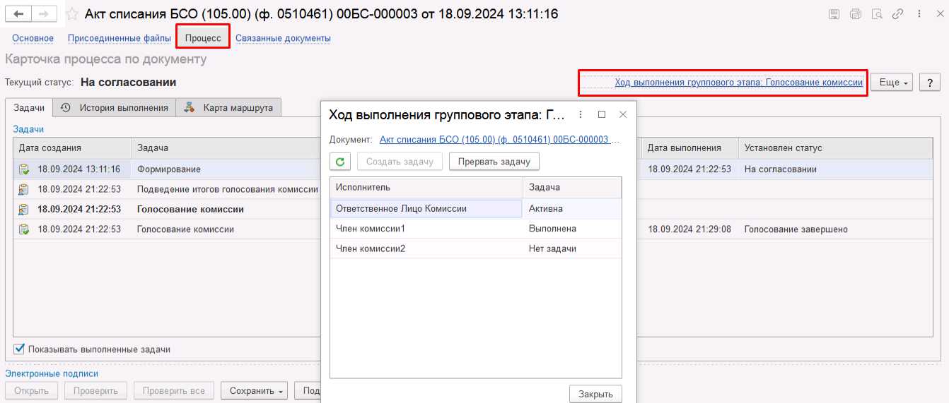
Рисунок 1180
В открывшейся форме будет доступна информация о списке исполнителей и статусе выполнения задачи.
В случае невозможности проведения голосования одним из членов комиссии, пользователь с ролью Ответственное лицо комиссии имеет возможность в данной форме прервать задачу пользователя, нажав кнопку Прервать задачу.
В форме документа в окне Процесс задача пользователя будет отображена как отмененная.

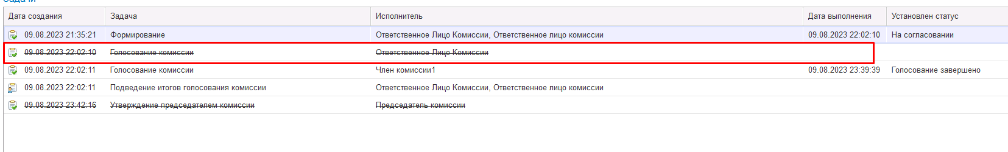
Рисунок 1181

В случае, если все члены комиссии проголосовали самостоятельно, задача Подведение итогов голосования будет автоматически отменена.
Важно! Исполнение задачи на этапе Подведение итогов голосования комиссии требуется только в случае, если кто-либо из членов комиссии не смог выполнить голосование.
После выполнения / невыполнения задач процесса Голосование комиссии членами комиссии, результирующее Подведение итогов голосования необходимо выполнить пользователю с ролью Ответственное лицо комиссии.
Важно! Исполнение задачи на этапе Подведение итогов голосования требуется в случае если кто-либо из членов комиссии не смог выполнить голосование.
На данном этапе так же добавлена кнопка «Заседание не состоялось», применяется в случае невозможности завершить голосование комиссией согласно установленного кворума.

Рисунок 1182

В случае если все члены комиссии проголосовали, задача будет автоматически отменена.
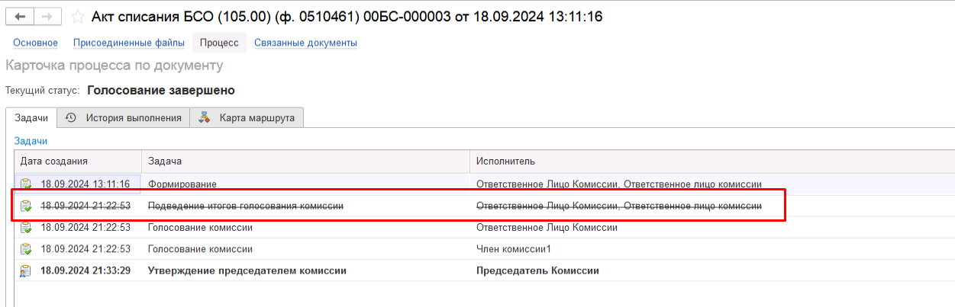
Рисунок 1183

Документ автоматически будет отправлен на этап Утверждение председателем комиссии для пользователя с ролью Председатель комиссии.

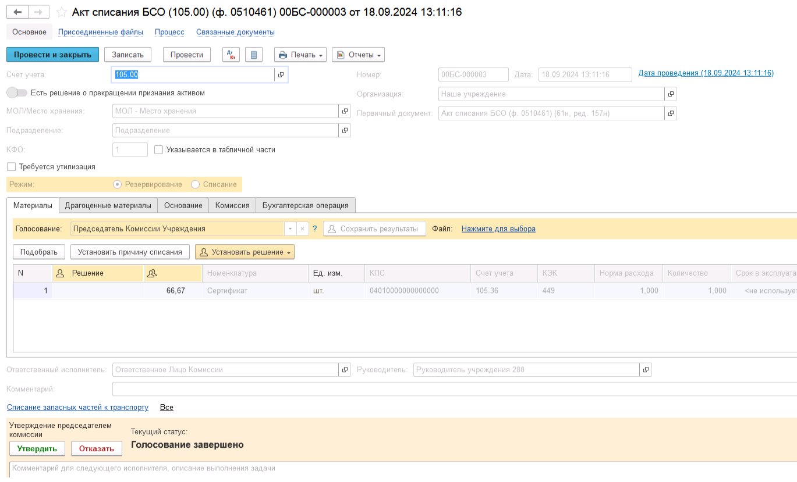
Рисунок 1184

На этапе Утверждение председателем комиссии пользователь с ролью Председатель комиссии выполняет голосование. В поле Голосование пользователь устанавливает решение по кнопке Установить решение, сохраняет результат по кнопке Сохранить результаты.
В случае принятие решения «Против» необходимо с помощью ссылки «Нажмите для выбора» обязательно добавить файл с особым мнением председателя комиссии.
Важно! При завершении этапа выполняется блокирующий контроль заполнения файла с особым мнением при наличии строк с голосованием Против.
Для просмотра кворума голосования необходимо сформировать лист голосования.
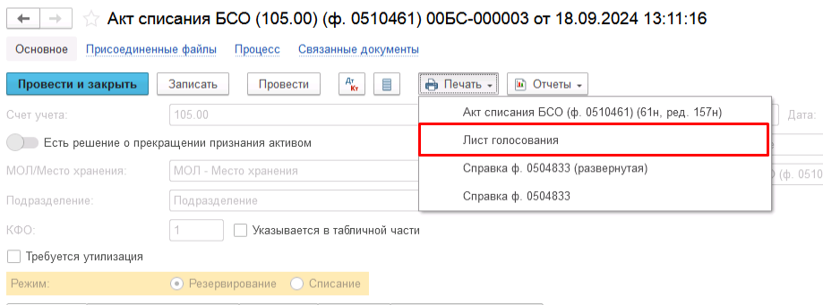
Рисунок 1185

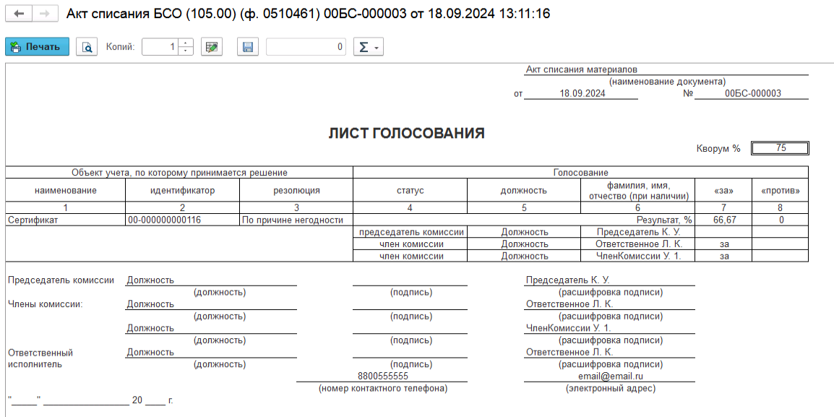
Рисунок 1186

После голосования у Председателя комиссии есть возможность утвердить положительные результаты голосования с помощью кнопки Утвердить или направить документ для аннулирования с помощью кнопки Отказать.
В случае отрицательной резолюции следует нажать кнопку Отказать. Документ примет статус Отказан.
ОЧЕНЬ ВАЖНО!!! При утверждении документа Председателем срабатывает проверка контроля решения направления на следующий этап. Документ невозможно направить на утверждение в случае, если по всем строкам не достигнут кворум положительного голосования. Также документ невозможно направить на аннулирование в случае, если хотя бы по одной из строк было принято положительное решение. При этом бухгалтерские записи документа будут сформированы только по строкам, содержащим положительное решение. По остальным строкам в документе будет пометка «Снято с обсуждения».
При положительном утверждении итогов голосования комиссии документ будет отправлен по шаблону процесса на этап Утверждение для пользователя с ролью Руководитель и документу присвоен статус «Утверждён».
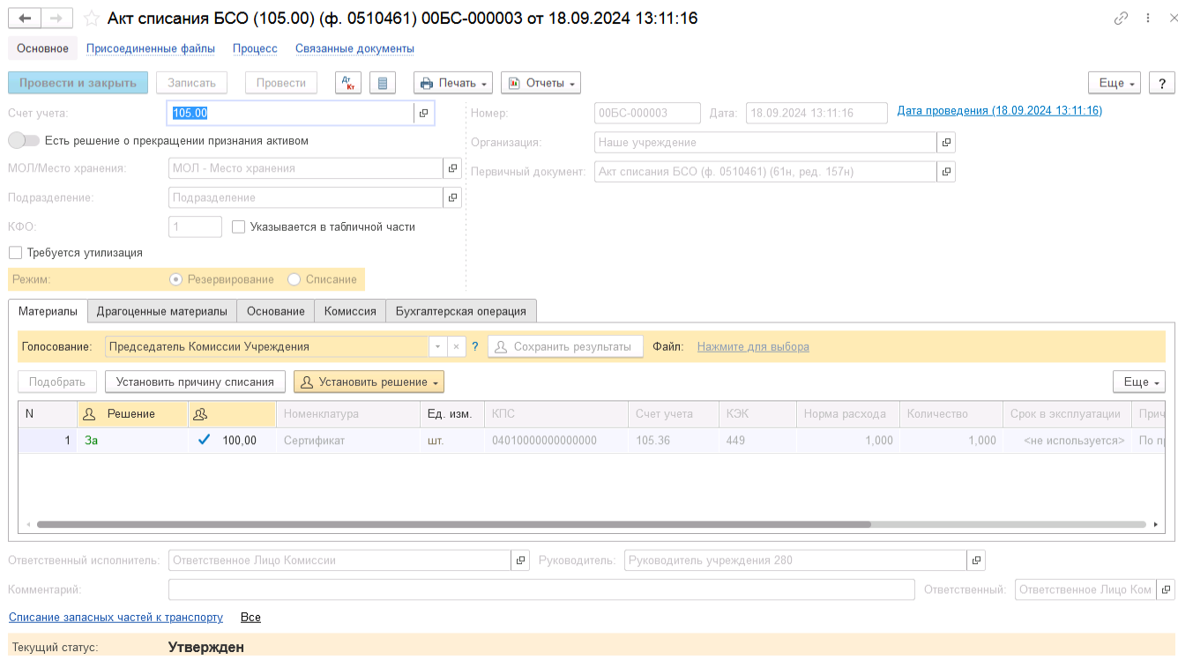
Рисунок 1187

Пользователю с ролью Руководитель необходимо перейти в документ из Задач пользователя и в зависимости от принятого решения воспользоваться кнопкой-резолюцией Утвердить в случае положительного решения и перевести формуляр на следующий этап БП, либо Отказать в случае отрицательного решения для отправки формуляра на этап Аннулирование пользователем с ролью Ответственное лицо комиссии.
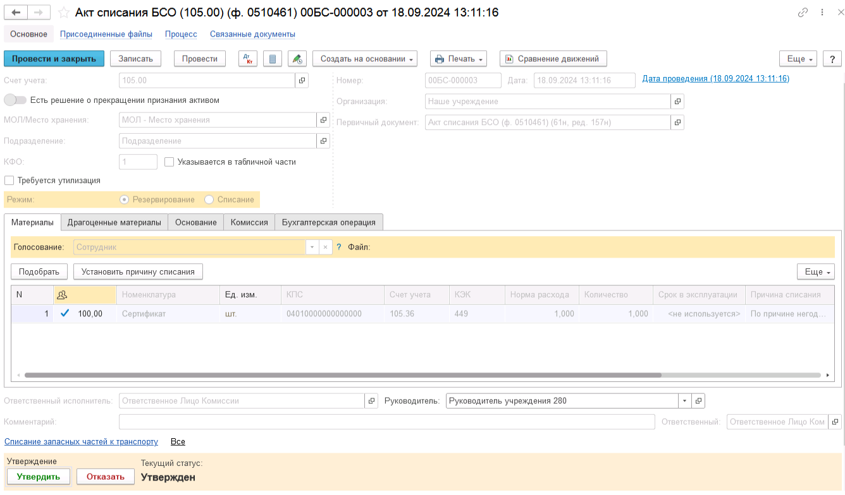
Рисунок 1188

В случае если нажата кнопка-резолюция Утвердить, документ направляется на этап Отражение в учёте пользователю с ролью Бухгалтер.
Пользователю с ролью Бухгалтер на вкладке Бухгалтерская операция доступен для изменения реквизит КПС блока Счет и аналитика списания при необходимости установки КПС отличного от КПС учёта материалов.

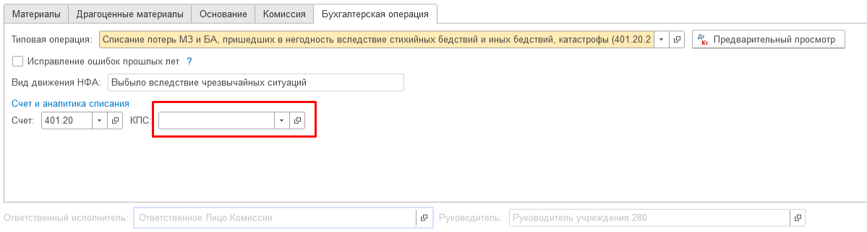
Рисунок 1189

Пользователю с ролью Бухгалтер необходимо выполнить отражение формуляра в учёте при помощи кнопки-резолюции Отразить в учёте.
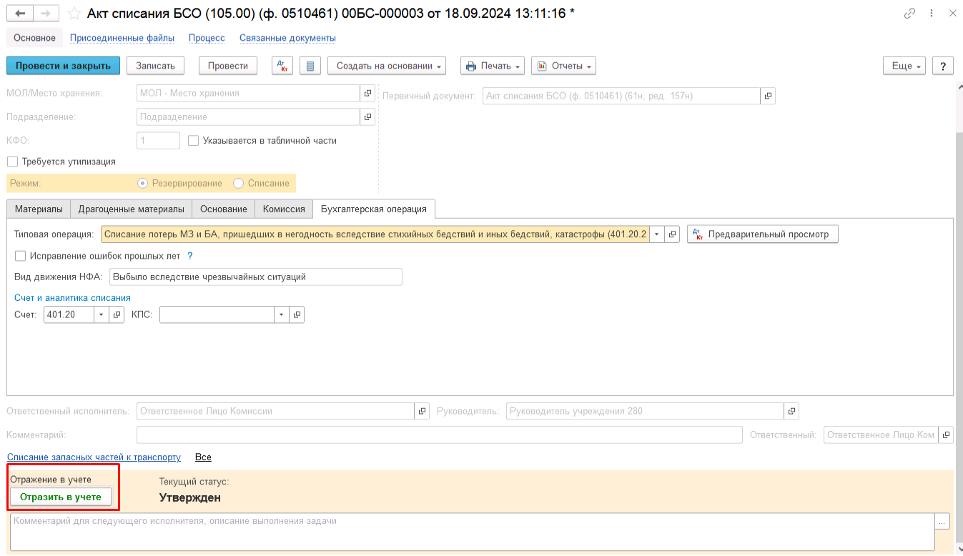
Рисунок 1190

В результате по строкам с положительным решением комиссии будут сформированы следующие проводки:
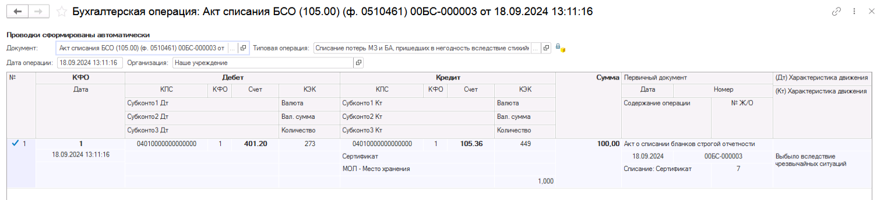
Рисунок 1191

Важно! Бухгалтерская операция будет сформирована только при положительном результате голосования комиссии: если соблюден кворум, а также результат голосования утвержден Председателем комиссии.
После окончания бизнес-процесса можно сформировать печатную форму Акт списания БСО (ф.0510461) (61н, ред. 157н).
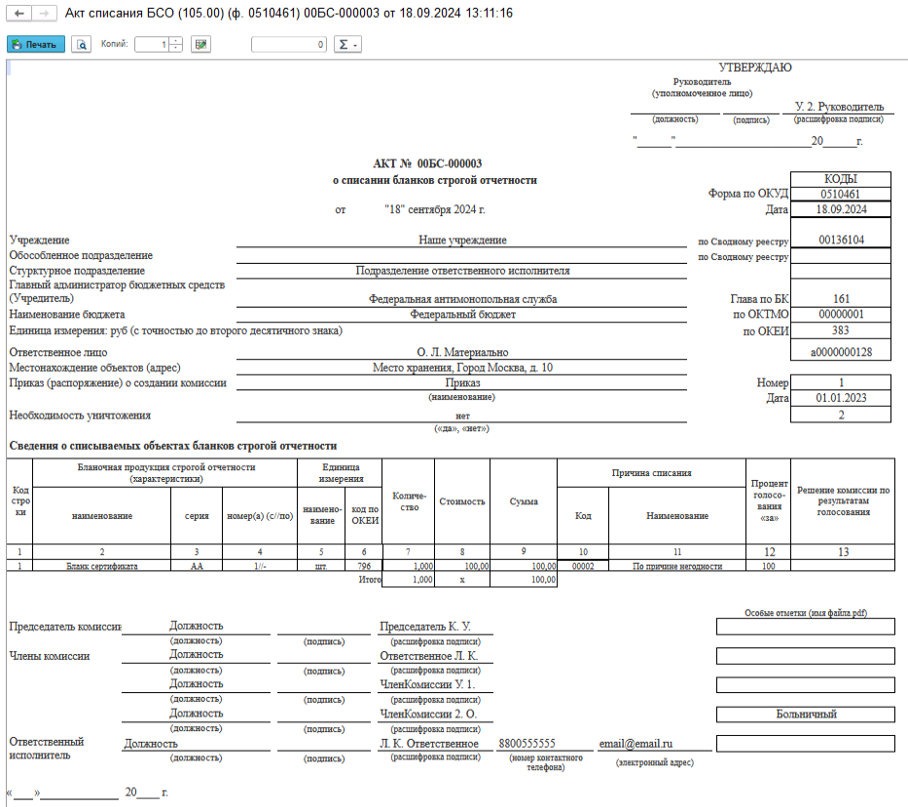
Рисунок 1192

Акт о списании материальных запасов (ф. 0510460)
Акт о списании материальных запасов (ф. 0510460) (далее - Акт о списании (ф. 0510460) применяется для оформления Комиссией учреждения по поступлению и выбытию активов решения о списании (выбытии) материальных запасов, учитываемых на балансовых и забалансовых счетах, в том числе при недостаче (хищении), порче, по истечении срока использования (носки), в том числе для бланочной продукции строгой отчетности (учитываемой на балансовых счетах) за исключением продажи (реализации) материальных запасов, относимых к группам готовой продукции, в том числе биологической продукции и (или) товаров.

Акт о списании материальных запасов (ф. 0510460)

Бизнес-процесс по формуляру:
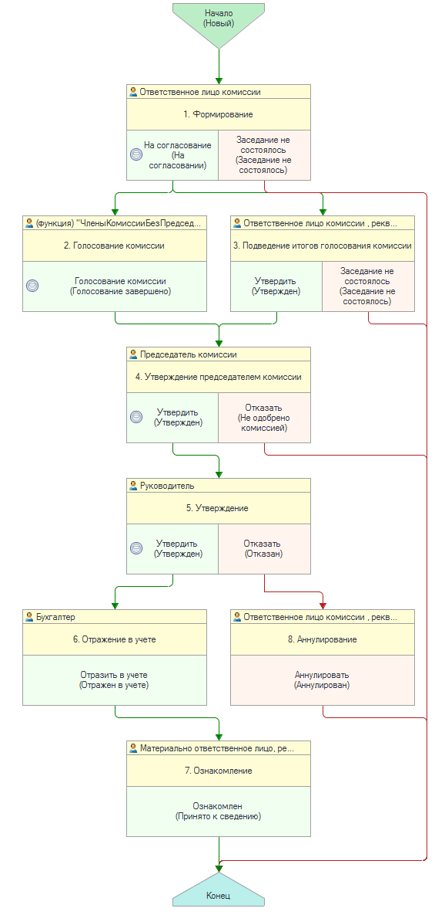
Рисунок 1193

Документ представлен списком типизаций:
Списание недостач материалов (забаланс) (Акт о списании материальных запасов ф. 0510460)
  - Списание материалов (забаланс)
Списание потерь МЗ и БА, пришедших в негодность вследствие стихийных бедствий и иных бедствий, катастрофы (Акт о списании МЗ ф. 0510460)
  - Списание потерь МЗ и БА, пришедших в негодность вследствие стихийных бедствий и иных бедствий, катастрофы (401.20.273 - 105, 113)
Списание выданных со склада запчастей к транспорту (Акт о списании материальных запасов ф. 0510460)
  - Списание выданных со склада запчастей к транспорту (109, 401.20 - 105)
Выбытие материальных запасов в связи с разукоплектованием, реклассификацией (Акт о списании материальных запасов ф. 0510460)
  - Выбытие материальных запасов в связи с разукоплектованием (401.10.172)
Списание выданных со склада в подразделения материальных запасов для собственных нужд (Акт о списании материальных запасов ф. 0510460)
  - Списание выданных со склада в подразделения материальных запасов (финансовый результат) (401.20.272 - 105)
Списание недостач, хищений, потерь от террористических актов (Акт о списании материальных запасов ф. 0510460)
  - Списание недостач, хищений, потерь от террористических актов (401.10.172 - 105)
Списание выданных со склада в подразделения материальных запасов (себестоимость) (Акт о списании материальных запасов ф. 0510460)
  - Списание выданных со склада в подразделения материальных запасов (себестоимость) (109 - 105)
Списание недостач материалов (забаланс) (Акт о списании материальных запасов ф. 0510460)
  - Списание недостач материалов (забаланс)
Акт о списании материальных запасов (ф. 0510460)
  - Списание пришедших в негодность / не признанных активом МЦ (401.10.172 - 105)
Списание пищевых продуктов, выданных работникам в соответствии с нормами и условиями (Акт о списании материальных запасов ф. 0510460)
  - Списание пищевых продуктов, выданных работникам в соответствии с нормами и условиями (401.20.214 (109.80.214) - 105)
Списание материальных запасов, выданных в качестве социальной помощи населению (Акт о списании материальных запасов ф. 0510460)
  - Списание материальных запасов, выданных в качестве социальной помощи населению (401.20.263 - 105)
Акт о списании материальных запасов (ф. 0510460) (на основании Решения ф. 0510440)
- Обмен данными

Доступ к документу организован через пункт меню быстрого доступа Материальные запасы раздел Выбытие и перемещение.
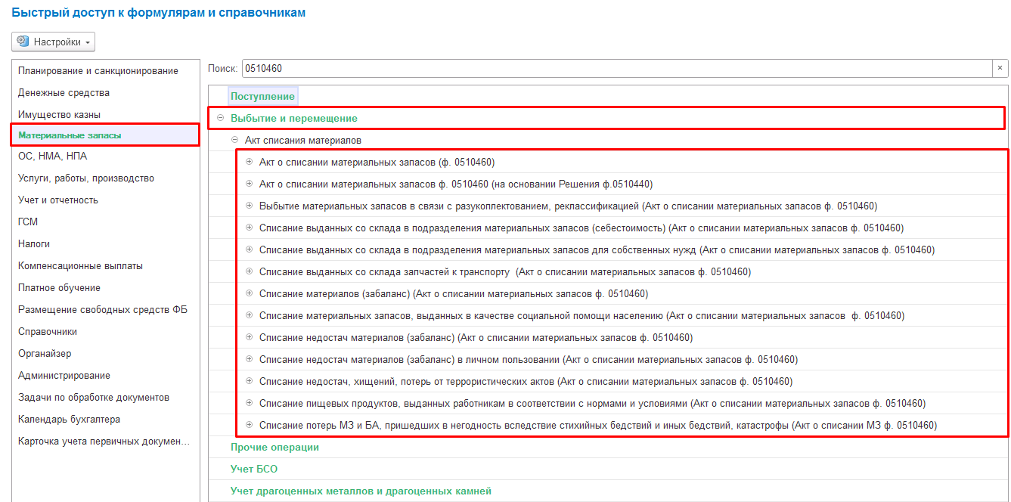
Рисунок 1194

1. Акт о списании материальных запасов (ф. 0510460)
В рамках данной инструкции первой будет рассмотрена типизация Акт о списании материальных запасов (ф. 0510460) - Списание выданных со склада в подразделения материальных запасов (финансовый результат) (401.20.272 - 105). Порядок работы с остальными типизациями аналогичный.
Формирование документа
Пользователю с ролью Ответственное лицо комиссии на этапе Формирование следует заполнить следующие реквизиты:
- МОЛ, Место хранения;
- Подразделение.
При необходимости проведения мероприятий по уничтожению (утилизации) материальных запасов пользователю необходимо установить флаг «Требуется утилизация» для отображения в кодовой зоне печатной формы символов ДА "1" и НЕТ "2" соответственно.
Реквизиты шапки документа КФО и Счет учёта предустановлены в значении 1 и 105.00 соответственно.
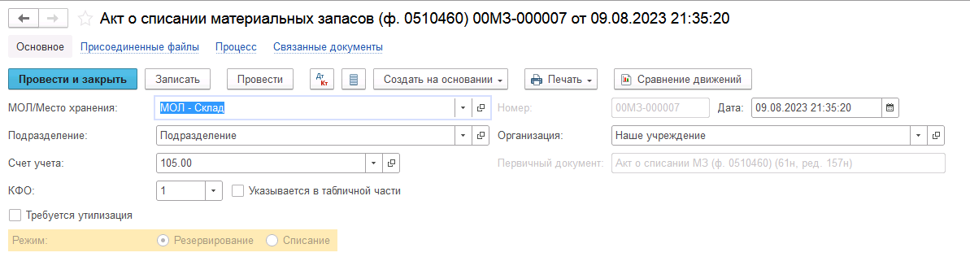
Рисунок 1195

На вкладке Материалы требуется при помощи кнопки Подобрать заполнить перечень материалов к списанию:

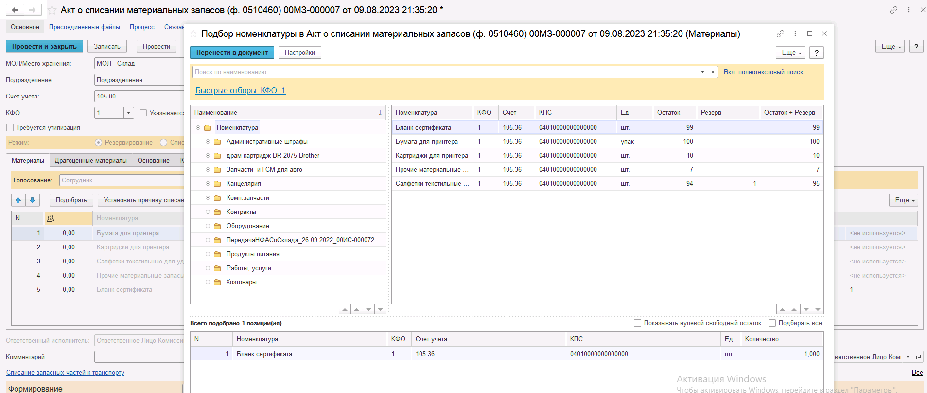
Рисунок 1196

После заполнения перечня материалов к списанию необходимо в каждой строке из выпадающего списка выбрать причину списания в реквизите Причина списания.

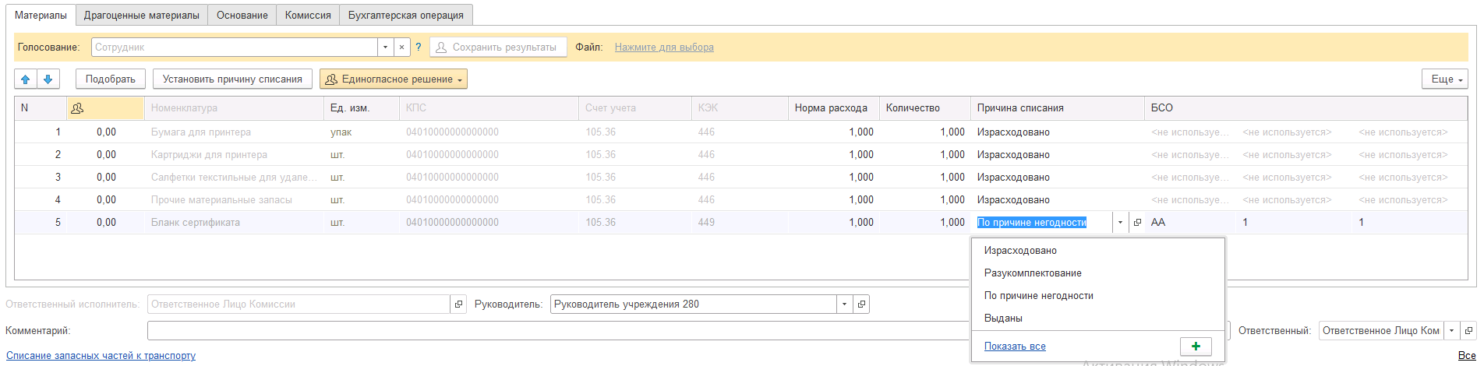
Рисунок 1197

В случае подбора материалов с видом БСО необходимо в соответствующих графах БСО указать серию, номер начальный и номер конечный.
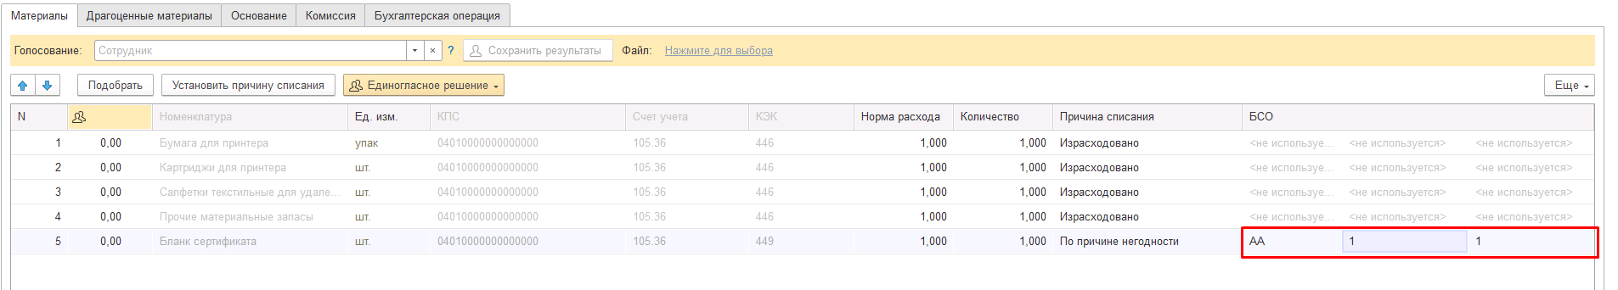
Рисунок 1198

Заполнение вкладки Драгоценные материалы требуется только при наличии драгоценных материалов.

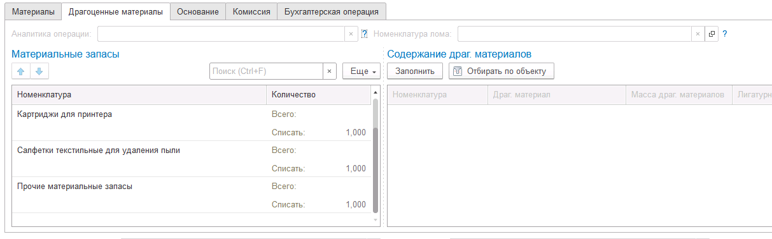
Рисунок 1199

Заполнение вкладки Основание не требуется, реквизиты данной вкладки закрыты для редактирования.
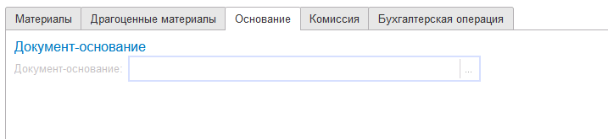
Рисунок 1200

Заполнение вкладки Комиссия
Переходим на вкладку Комиссия.
В поле Комиссия переходим в справочник Комиссии и выбираем из списка нужное значение. В случае если требуемая комиссия отсутствует, то создаём новую комиссию (элемент справочника).
При создании элемента справочника Комиссии, следует удостовериться, что в состав комиссии включены сотрудники, имеющие актуальную учётную запись пользователя, под которым присутствует возможность войти в программу и установить результат голосования.
Важно обратить внимание на наличие корректно выполненного Сопоставление текущего Пользователя с Физическим лицом и Сотрудником для всех сотрудников, указанных в табличной части Состав комиссии.
При создании нового элемента в справочнике Комиссии обращаем внимание на следующие обязательные реквизиты:
В шапке элемента обязательно требуется заполнить реквизит Наименование:
Рисунок 1201

Далее необходимо заполнить реквизиты Номер, Дата и Наименование на вкладке Приказ о создании комиссии.
Рисунок 1202
В случае если данную комиссию требуется применять при проведении инвентаризации, необходимо установить флаг «Инвентаризационная» в шапке элемента. При установленном флажке в составе комиссии могут формироваться рабочие комиссии.
Рисунок 1203
Далее на вкладке Кворумы требуется заполнить реквизиты «Кворум, минимальный % присутствующих», «Минимальный % голосов «за» присутствующих».
Рисунок 1204
В случае если в расчёт процента показателя «Минимальный % голосов «за» присутствующих» должен входить голос председателя комиссии, устанавливаем флаг «с учетом голоса председателя».
В таблице Состав комиссии подбираем членов комиссии, в том числе председателя комиссии, путем выбора элементов справочника Сотрудники.
Рисунок 1205
При этом в колонке «Статус члена комиссии» для председателя комиссии необходимо указать соответствующий статус.
Допустимые значение статуса члена комиссии определяются значением флажка "Инвентаризационная".
В случае если флаг "Инвентаризационная" не установлен, статус члена комиссии выбирается из списка:
- Председатель комиссии;
- Член комиссии.
Рисунок 1206

При установленном флажке "Инвентаризационная" статус члена комиссии выбирается из списка:
- Председатель комиссии;
- Заместитель председателя комиссии;
- Уполномоченное председателем лицо;
- Член комиссии;
- Эксперт; (указанный статус не применяется в ГИИС ЭБ!)
- Заместитель уполномоченного председателем лица.

Рисунок 1207

Важно! Статус члена комиссии "Заместитель уполномоченного председателем лица" не предусмотрен законодательством. Ответственность за использование такого статуса возлагается на пользователя.
Важно! Статусы члена комиссии "Заместитель председателя комиссии", "Заместитель уполномоченного председателем лица" учитываются только при применении данной комиссии в инвентаризационных описях по приказу Минфина 61н.
Также напротив сотрудника – ответственного исполнителя инвентаризационной комиссии следует установить флаг в колонке Ответственный исполнитель. В этом случае в ходе заполнения инвентаризационных описей по приказу 61н автоматически заполнится реквизит Ответственный исполнитель инв. комиссии в подвале документа Описи.
Рисунок 1208
Заполняем документ
Рисунок 1209

В случае отсутствия какого-либо из членов комиссии, следует установить флаг в поле Отсутствует, и обязательно указать причину отсутствия путём ввода значения в соответствующем реквизите.

Рисунок 1210

Важно! Если количество отсутствующих членов комиссии будет больше допустимого для создания кворума присутствия, на вкладке Комиссия загорится серый индикатор, и появится надпись Нет кворума.
Вкладка Бухгалтерская операция заполняется автоматически

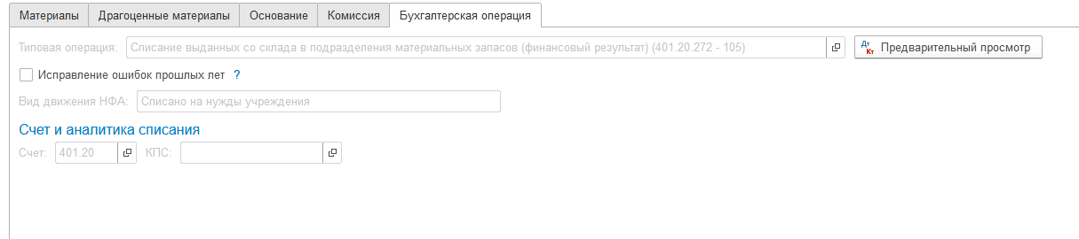
Рисунок 1211

На первом этапе в документе обязательно должен быть заполнен реквизит Ответственный исполнитель равный текущему пользователю. Для автоматического заполнения указанного реквизита требуется корректная настройка сопоставления текущего пользователя с физическим лицом и сотрудником.
На первом этапе бизнес-процесса пользователю доступны две кнопки-резолюции:
«На согласование», «Заседание не состоялось»

Рисунок 1212

Для перевода формуляра на следующий этап и начала процесса голосования пользователю необходимо воспользоваться резолюцией На согласование.
Важно! При переводе формуляра на следующий этап выполняется блокирующий контроль заполнения следующих данных ответственного исполнителя:
- Должность
- ФИО
- Телефон
- Email
Поэтому перед переводом формуляра на следующий этап необходимо проверить заполнение указанных реквизитов в карточке сотрудника – ответственного исполнителя по формуляру.
Далее выполняется проверка показателя «кворум, минимальный % присутствующих» в соотношении с отсутствующими сотрудниками.
В случае если минимальный кворум присутствующих не соблюден, будет выдано сообщение.
Рисунок 1213

В данном случае доступно завершение работы над документом по кнопке «Заседание не состоялось» при этом бизнес-процесс по документу будет завершён.
Также на этапе отправки происходит проверка на указание причины отсутствия сотрудников. Если для члена комиссии установлен флаг отсутствия, но не указана причина отсутствия, будет выведено соответствующее сообщение.
Рисунок 1214

ВАЖНО! В связи с тем, что после отражения в учёте с документом должен ознакомиться сотрудник, указанный в реквизите МОЛ/Место хранения, при отправке документа на следующий этап по шаблону бизнес-процесса выполняется блокирующий контроль наличия в программе зарегистрированного пользователя для сотрудника из реквизита МОЛ/Место хранения.
В случае отсутствия пользователя или некорректно настроенного сопоставления пользователя, физического лица и сотрудника будет выведено сообщение об ошибке.

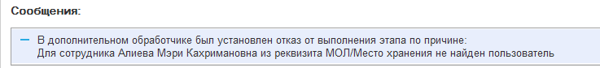
Рисунок 1215
В случае если зарегистрированный пользователь найден, но указанному пользователю не назначена роль Материально ответственное лицо, будет также отображено сообщение об ошибке:

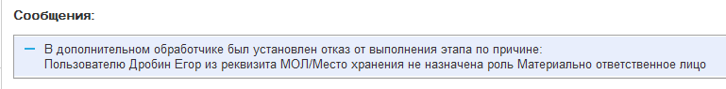
Рисунок 1216

В ситуации, если минимальный кворум присутствующих соблюден, то при нажатии кнопки На согласование, документ будет отправлен одновременно на второй и третий этап для исполнения.
Второй этап шаблона процесса отвечает за голосование всеми членами комиссии, третий этап отвечает за подведение итогов проведенного голосования.
После отправки документа на согласование, процесс по документу выглядит следующим образом:
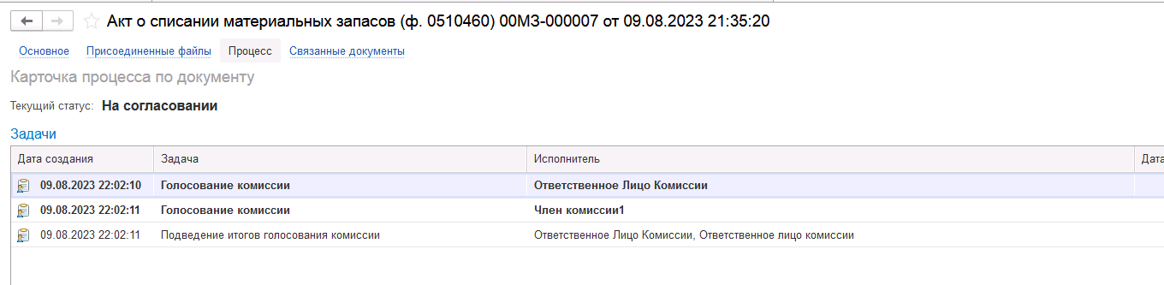
Рисунок 1217

Автоматически будут сформированы задачи на всех членов комиссии и куратора (третий этап Подведение итогов голосования).
Далее каждый член комиссии принимает задачу к исполнению.
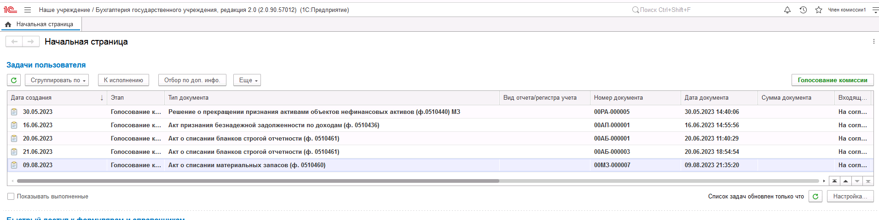
Рисунок 1218

В открывшейся форме документа переходим на вкладку Материалы
В поле Голосование на вкладке Материалы автоматически выведется сотрудник равный пользователю, под которым выполняется задача.
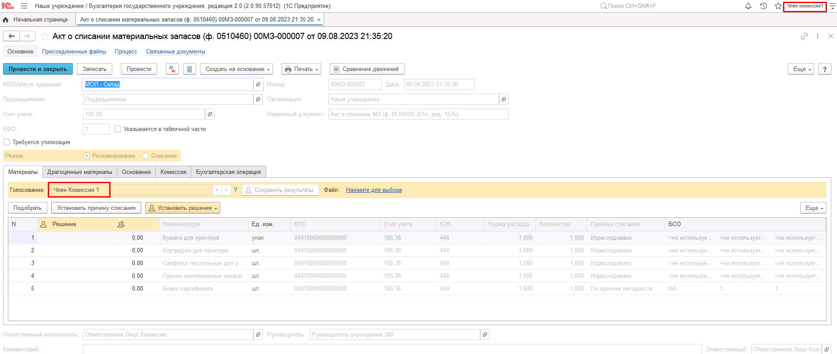
Рисунок 1219

Далее по кнопке Установить решение устанавливаем значение результат голосования «За» или «Против». В случае принятия решения «Против» необходимо с помощью ссылки «Нажмите для выбора» обязательно добавить файл с особым мнением текущего члена комиссии.

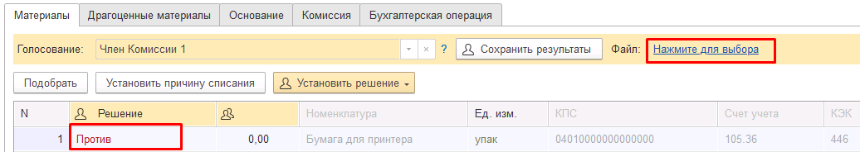

Рисунок 1220

При наличии нескольких материалов для установки единого решения для всех строк необходимо использовать значения «Установить решение «За» во всех строках», «Установить решение «Против» во всех строках».
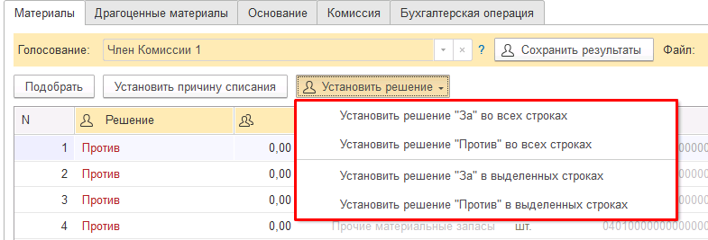
Рисунок 1221

После отражения результата голосования в обязательном порядке необходимо сохранить результат голосования, нажав кнопку Сохранить результаты.
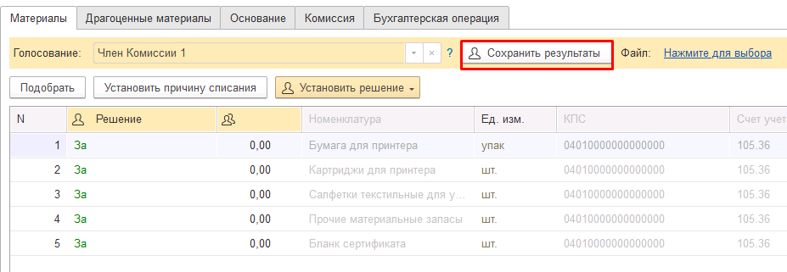
Рисунок 1222

Затем отправляем документ по шаблону процесса нажав кнопку-резолюцию Голосование комиссии.
При этом выполняется блокирующий контроль заполнения файла с особым мнением при наличии строк с голосованием Против.
Будет установлен статус документа На согласовании.
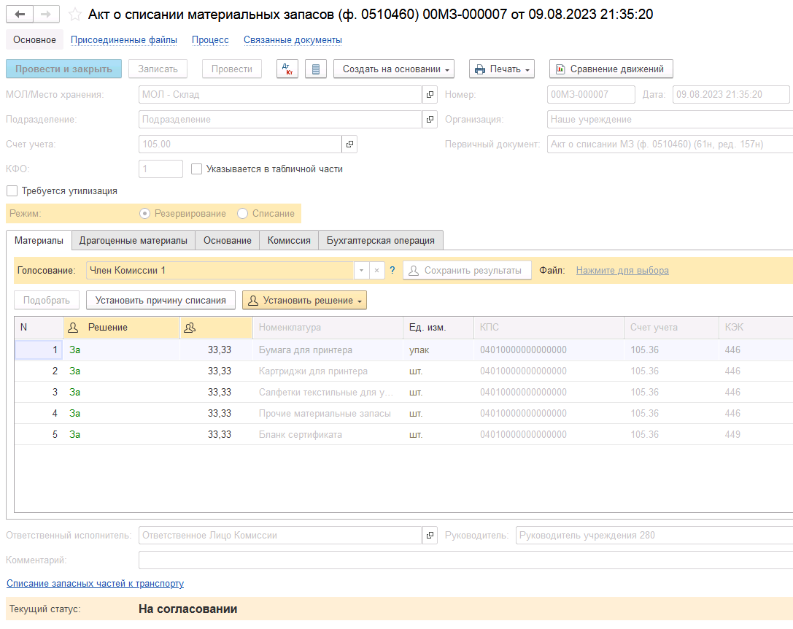
Рисунок 1223

Пользователь с ролью Ответственное лицо комиссии имеет возможность контролировать ход состояния голосования членами комиссии.
Для этого пользователь открывает документ, переходит по ссылке Процесс, далее нажимаем по ссылке Ход выполнения группового этапа: Голосование комиссии.
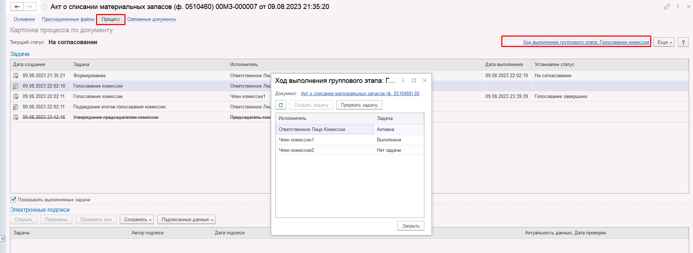
Рисунок 1224

В открывшейся форме будет доступна информация о списке исполнителей и статусе выполнения задачи.
В случае невозможности проведения голосования одним из членов комиссии, пользователь с ролью Ответственное лицо комиссии имеет возможность в данной форме прервать задачу пользователя, нажав кнопку Прервать задачу.
В форме документа в окне Процесс задача пользователя будет отображена как отмененная.
Рисунок 1225

В случае, если все члены комиссии проголосовали самостоятельно, задача Подведение итогов голосования будет автоматически отменена.
Важно! Исполнение задачи на этапе Подведение итогов голосования комиссии требуется только в случае, если кто-либо из членов комиссии не смог выполнить голосование.
После выполнения / невыполнения задач процесса Голосование комиссии членами комиссии, результирующее Подведение итогов голосования необходимо выполнить пользователю с ролью Ответственное лицо комиссии.
Важно! Исполнение задачи на этапе Подведение итогов голосования требуется в случае если кто-либо из членов комиссии не смог выполнить голосование.
На данном этапе так же добавлена кнопка «Заседание не состоялось», применяется в случае невозможности завершить голосование комиссией согласно установленного кворума.
Рисунок 1226

В случае если все члены комиссии проголосовали, задача будет автоматически отменена.
Рисунок 1227

Документ автоматически будет отправлен на этап Утверждение председателем комиссии для пользователя с ролью Председатель комиссии.
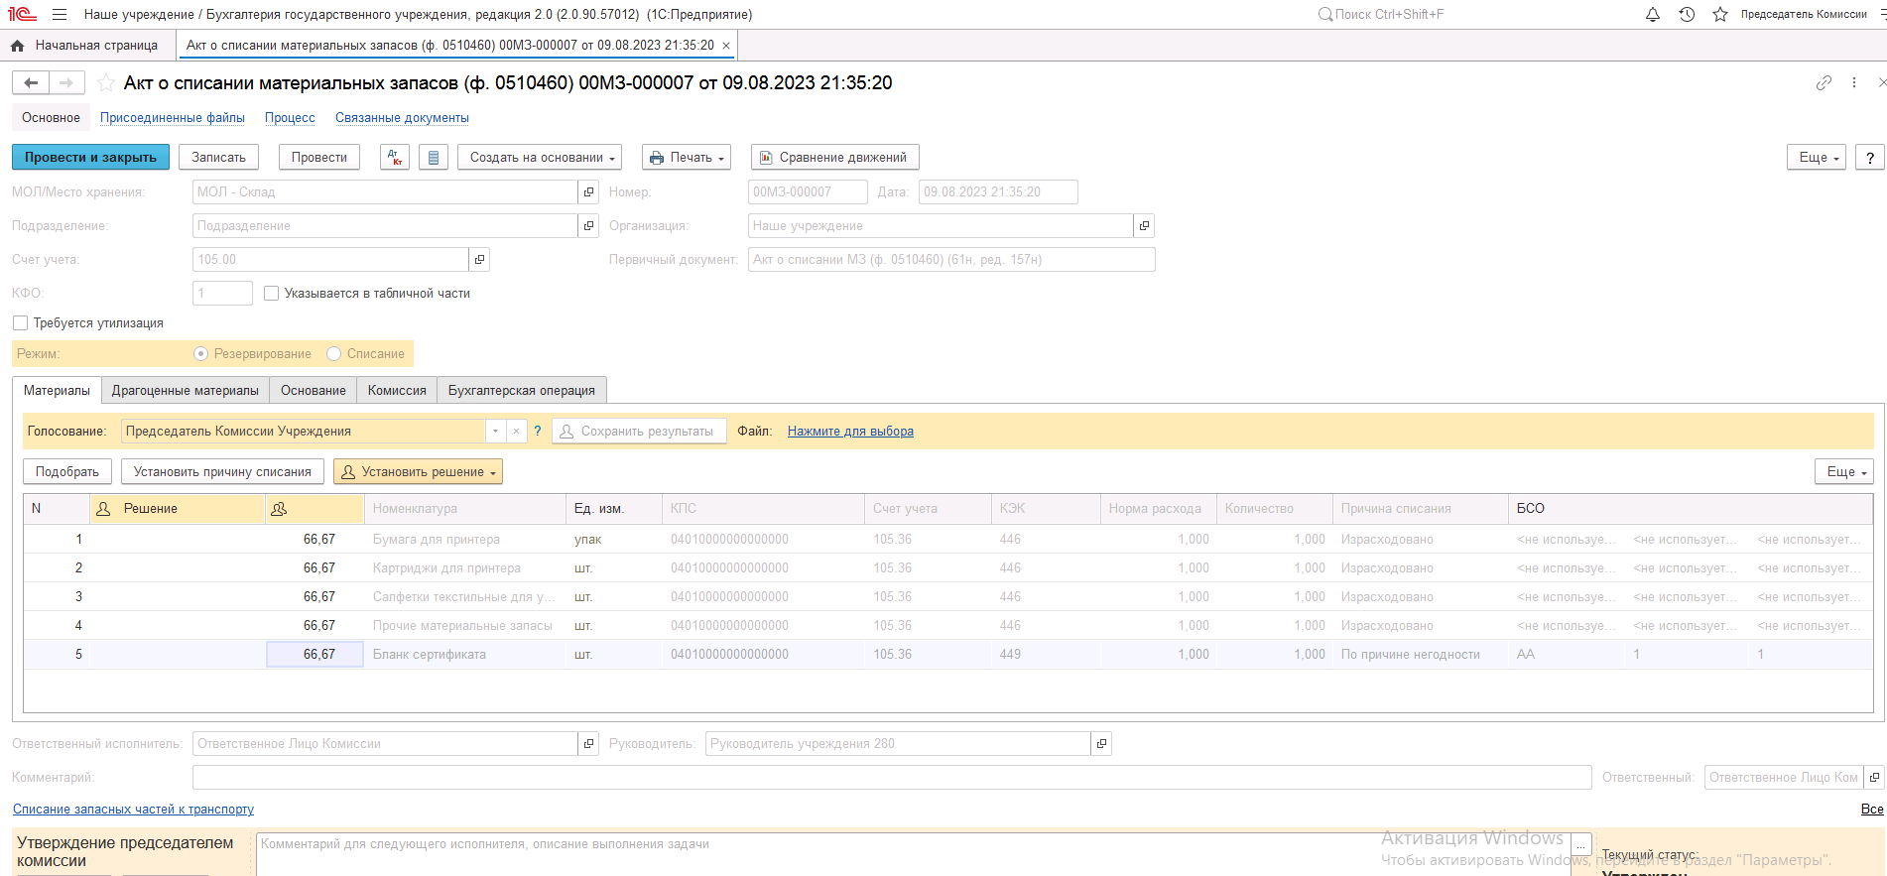
Рисунок 1228

На этапе Утверждение председателем комиссии пользователь с ролью Председатель комиссии выполняет голосование. В поле Голосование пользователь устанавливает решение по кнопке Установить решение, сохраняет результат по кнопке Сохранить результаты.
В случае принятие решения «Против» необходимо с помощью ссылки «Нажмите для выбора» обязательно добавить файл с особым мнением председателя комиссии.
Важно! При завершении этапа выполняется блокирующий контроль заполнения файла с особым мнением при наличии строк с голосованием Против.
Для просмотра кворума голосования необходимо сформировать лист голосования.
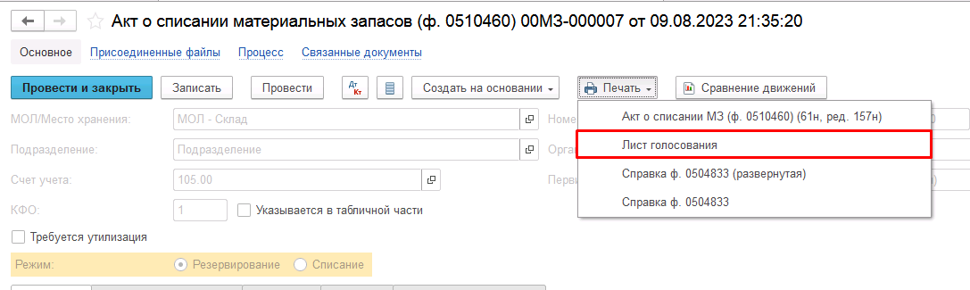
Рисунок 1229

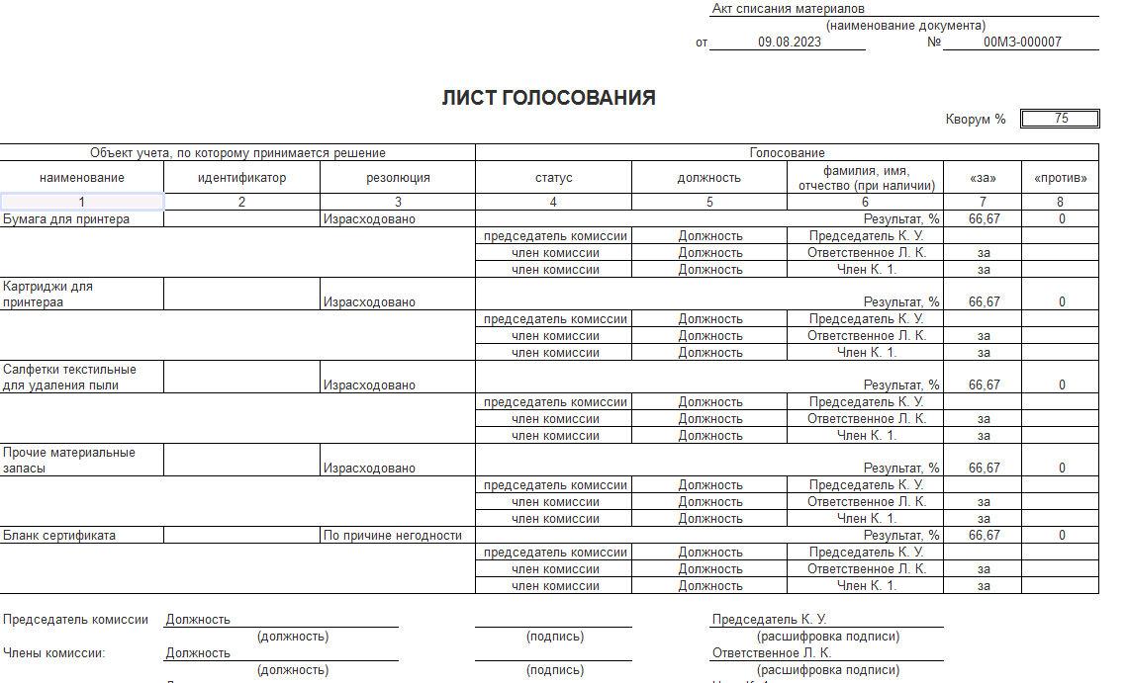
Рисунок 1230
После голосования у Председателя комиссии есть возможность утвердить положительные результаты голосования с помощью кнопки Утвердить или направить документ для аннулирования с помощью кнопки Отказать.
В случае отрицательной резолюции следует нажать кнопку Отказать. Документ примет статус Отказан.
ОЧЕНЬ ВАЖНО!!! При утверждении документа Председателем срабатывает проверка контроля решения направления на следующий этап. Документ невозможно направить на утверждение в случае, если по всем строкам не достигнут кворум положительного голосования. Также документ невозможно направить на аннулирование в случае, если хотя бы по одной из строк было принято положительное решение. При этом бухгалтерские записи документа будут сформированы только по строкам, содержащим положительное решение. По остальным строкам в документе будет пометка «Снято с обсуждения».
При положительном утверждении итогов голосования комиссии документ будет отправлен по шаблону процесса на этап Утверждение для пользователя с ролью Руководитель и документу присвоен статус «Утверждён».
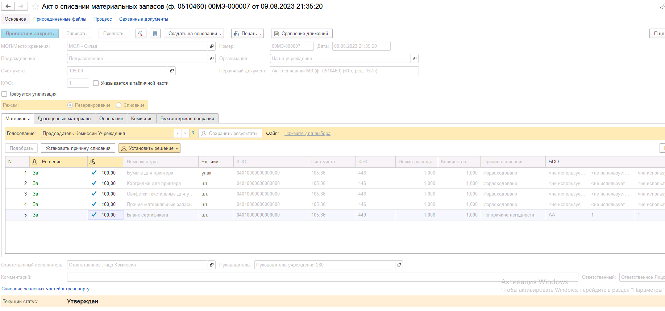
Рисунок 1231

Пользователю с ролью Руководитель необходимо перейти в документ из Задач пользователя и в зависимости от принятого решения воспользоваться кнопкой-резолюцией Утвердить в случае положительного решения и перевести формуляр на следующий этап БП, либо Отказать в случае отрицательного решения для отправки формуляра на этап Аннулирование пользователем с ролью Ответственное лицо комиссии.
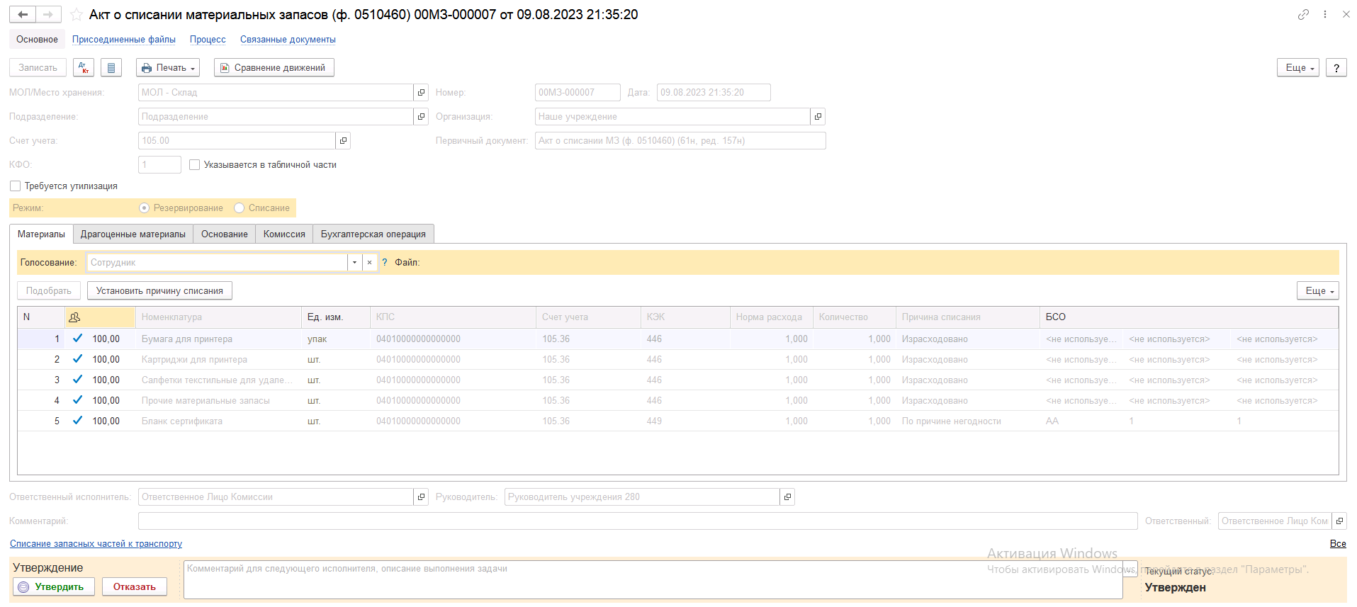
Рисунок 1232

В случае если нажата кнопка-резолюция Утвердить, документ направляется на этап Отражение в учёте пользователю с ролью Бухгалтер.
Пользователю с ролью Бухгалтер на вкладке Бухгалтерская операция доступен для изменения реквизит КПС блока Счет и аналитика списания при необходимости установки КПС отличного от КПС учёта материалов.
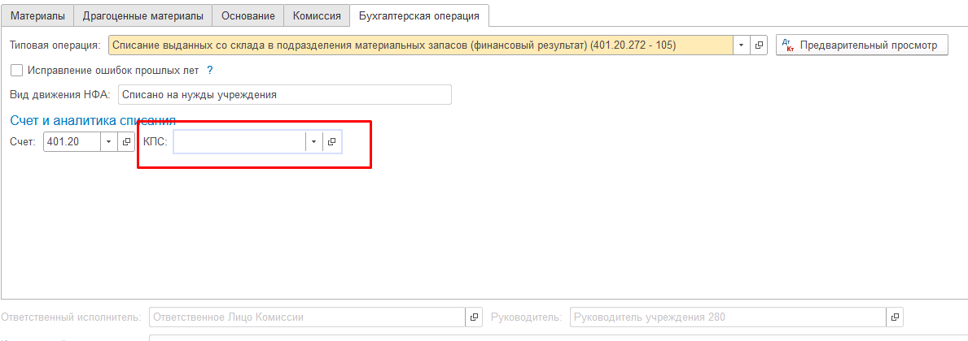
Рисунок 1233

Пользователю с ролью Бухгалтер необходимо выполнить отражение формуляра в учёте при помощи кнопки-резолюции Отразить в учёте.
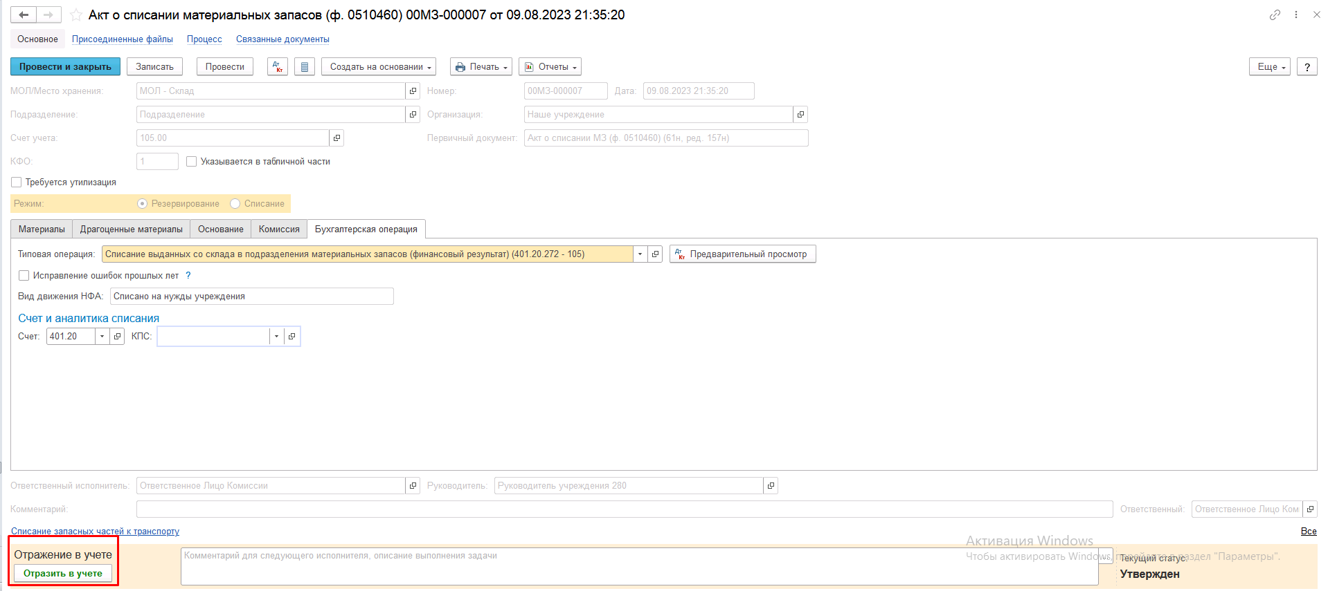
Рисунок 1234

В результате по строкам с положительным решением комиссии будут сформированы следующие проводки:
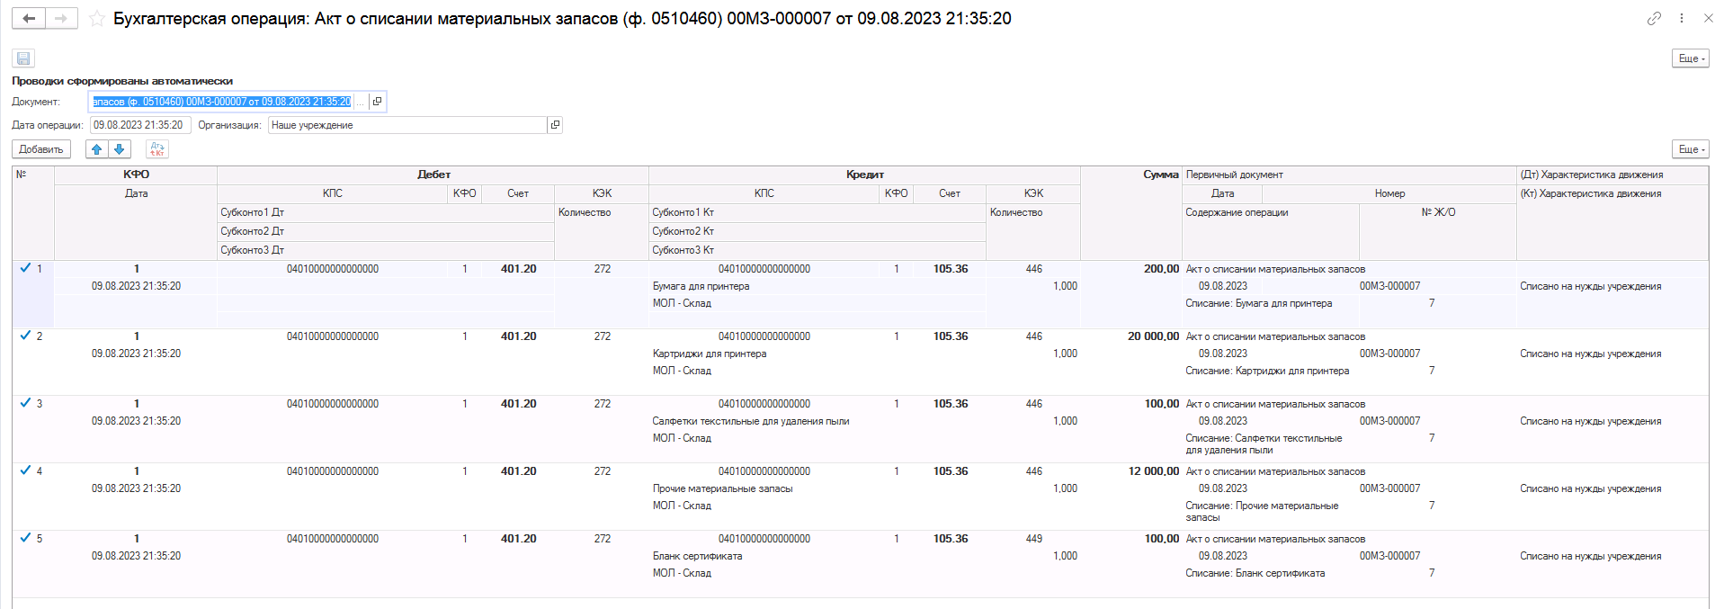
Рисунок 1235

Важно! Бухгалтерская операция будет сформирована только при положительном результате голосования комиссии: если соблюден кворум, а также результат голосования утвержден Председателем комиссии.

Документ направляется на этап Ознакомление лицу, за которым имущество учитывается/учитывалось. Задача по документу направляется пользователю сотрудника, указанного в реквизите МОЛ/Место хранения документа с ролью Материально-ответственное лицо.
На этапе Ознакомление пользователю необходимо ознакомиться с документом, после чего выполнить задачу по документу при помощи кнопки-резолюции Ознакомлен.
Рисунок 1236

Работа с документом завершена, при этом документу присваивается статус Принято к сведению.

Рисунок 1237

2. Далее рассмотрена типизация Акт о списании материальных запасов (ф. 0510460) (на основании Решения ф. 0510440)

Акт о списании (ф.0510460) может быть сформирован ответственным исполнителем из состава Комиссии, уполномоченным на его формирование на основании документа Решение о прекращении признания активами объектов нефинансовых активов (ф. 0510440).
В случае формирования Акта о списании (ф. 0510460) на основании Решения комиссии (ф. 0510440) голосование Комиссией не проводится (Лист голосования не формируется). В этом случае производится комиссионное подписание документа.
Бизнес-процесс по формуляру:
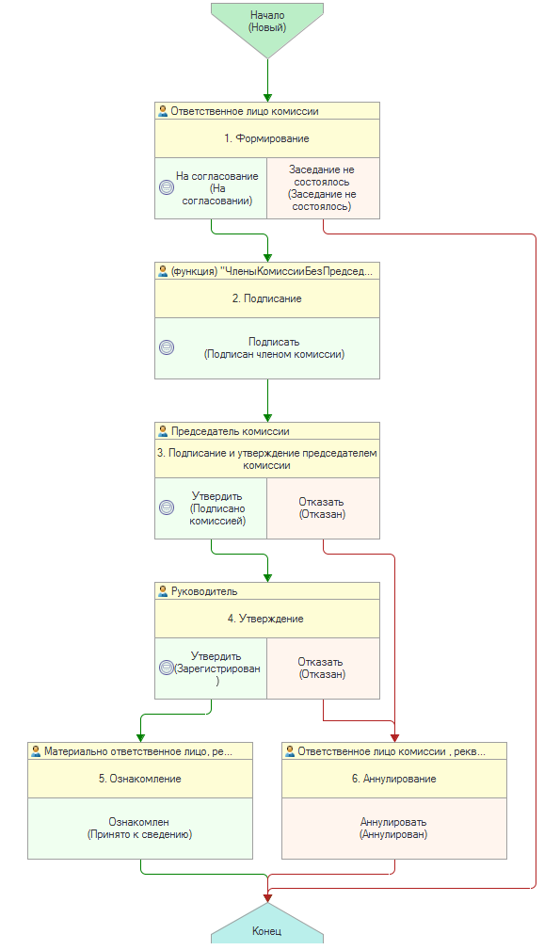
Рисунок 1238
Доступ к документу организован через пункт меню быстрого доступа Материальные запасы раздел Выбытие и перемещение.

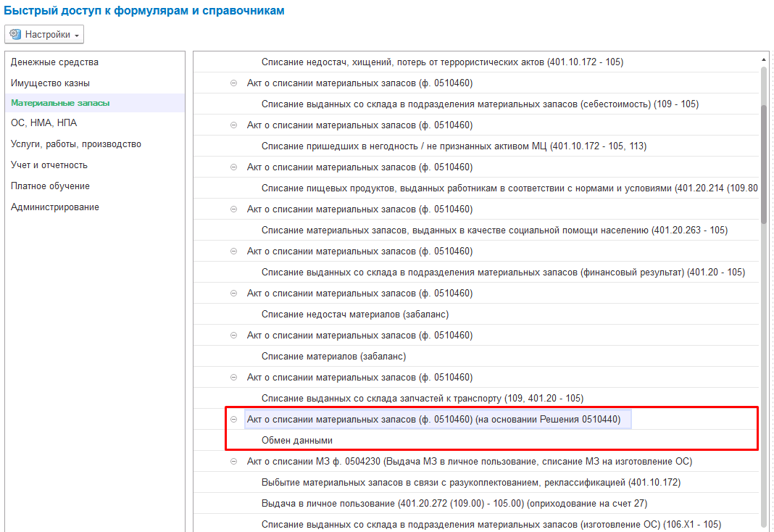
Рисунок 1239

Формирование документа
Пользователю с ролью Ответственное лицо комиссии на этапе Формирование следует заполнить реквизит Решение путём выбора соответствующего документа Решение о прекращении признания активом (материальные запасы) ф.0510440.
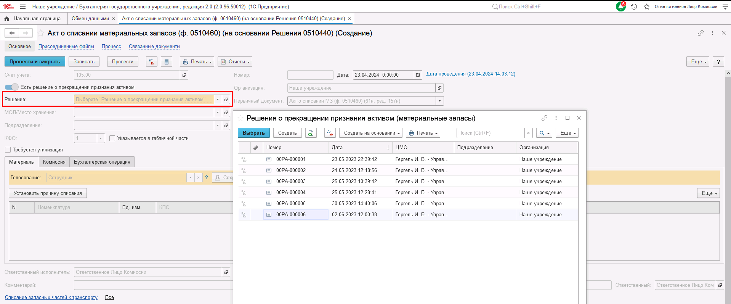
Рисунок 1240

При этом все реквизиты формуляра, кроме реквизита Руководитель, будут заполнены автоматически по данным выбранного документа Решение 0510440.
Далее необходимо в реквизите Руководитель указать сотрудника – руководителя учреждения.

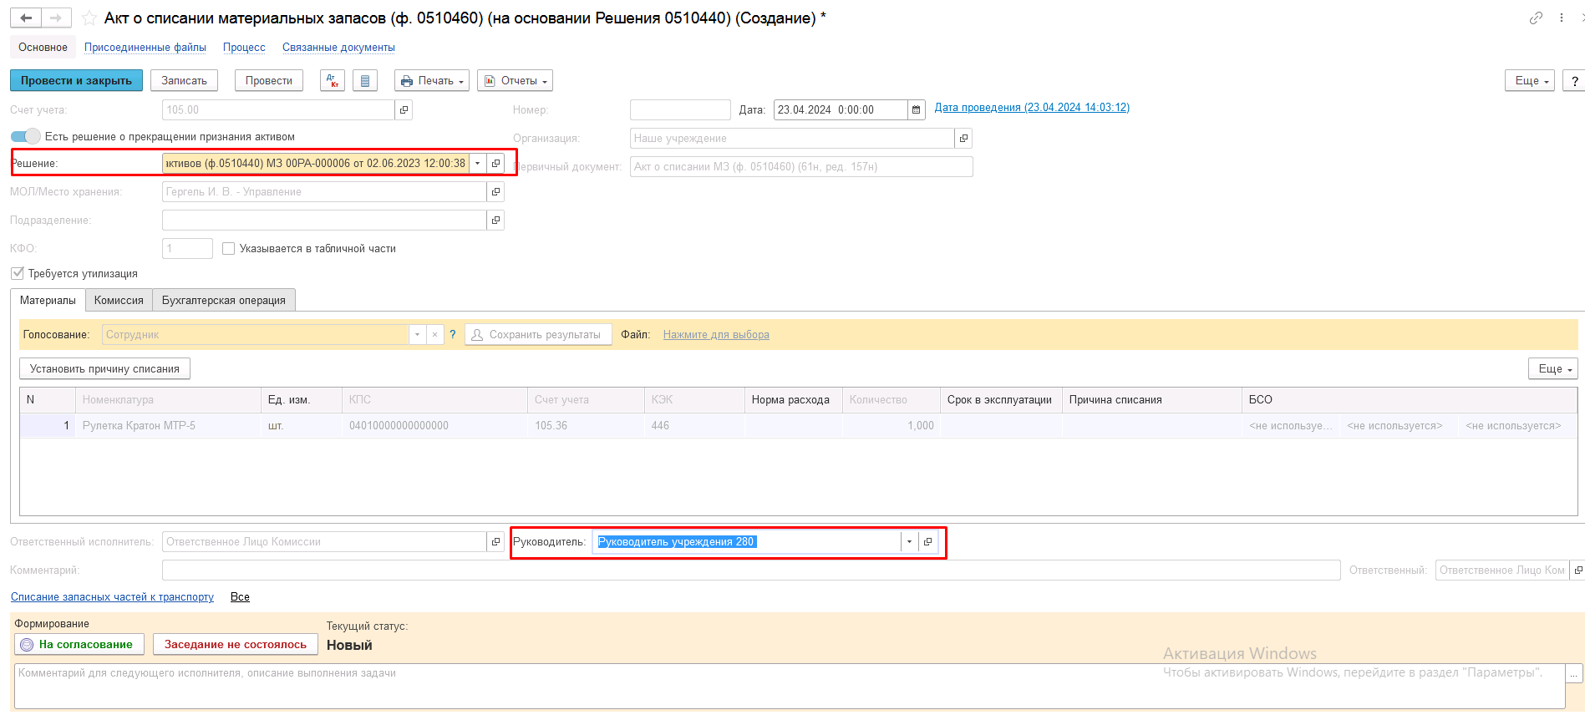
Рисунок 1241

На вкладке Материалы необходимо заполнить реквизиты Норма расхода, Срок в эксплуатации, Причина списания.
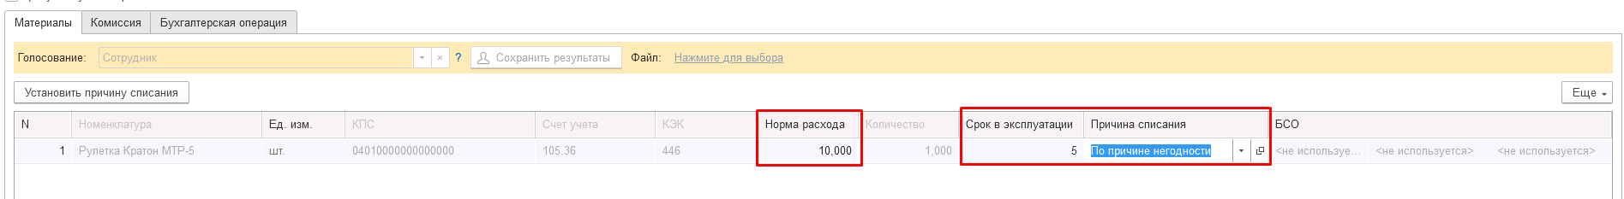
Рисунок 1242

На вкладке Комиссия необходимо подобрать комиссию из справочника Комиссии. В случае если требуемая комиссия отсутствует, то необходимо создать новое значение.
При создании элемента справочника Комиссии, следует удостовериться, что в состав комиссии включены сотрудники, имеющие актуальную учетную запись пользователя, под которым присутствует возможность войти в программу и установить результат голосования.
Важно обратить внимание на наличие записей в справочнике Настройка связи пользователя и сотрудника. В случае если в справочнике заведена запись соответствия сотрудника и пользователя, отличающаяся от типовых настроек пользователя, то при отработке задачи, задача создастся именно тому пользователю, который выбран в справочнике Настройка связи пользователя и сотрудника.
При создании нового элемента в справочнике Комиссии необходимо обратить внимание на следующие обязательные реквизиты:
Группа реквизитов Приказ о создании комиссии – Наименование, Номер, Дата – должны быть заполнены.
Рисунок 1243

Группа реквизитов Регламент голосования – кворум, минимальный % присутствующих, Минимальный % голосов «за» присутствующих – должны быть заполнены.
В случае если в расчет процента показателя Минимальный % голосов «за» присутствующих должен входить голос председателя комиссии, устанавливается признак в поле «с учетом голоса председателя».

Рисунок 1244

В таблице Состав комиссии подбираются члены комиссии, в том числе председатель комиссии, путем выбора элементов справочника Сотрудники.

Рисунок 1245

Заполняем документ
Рисунок 1246

В случае отсутствия какого-либо из членов комиссии, следует установить флаг в поле Отсутствует, и обязательно указать причину отсутствия путём ввода значения в соответствующем реквизите.
Рисунок 1247

Вкладка Бухгалтерская операция заполняется автоматически
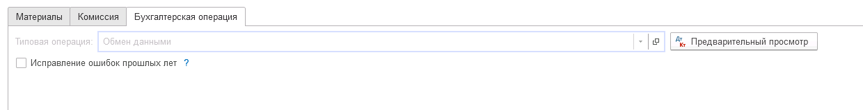
Рисунок 1248

На первом этапе в документе обязательно должен быть заполнен реквизит Ответственный исполнитель равный текущему пользователю. Для автоматического заполнения указанного реквизита требуется корректная настройка сопоставления текущего пользователя с физическим лицом и сотрудником.
На первом этапе бизнес-процесса пользователю доступны две кнопки-резолюции:
«На согласование», «Заседание не состоялось»

Рисунок 1249

Для перевода формуляра на следующий этап и начала процесса голосования пользователю необходимо воспользоваться резолюцией На согласование.
Важно! При переводе формуляра на следующий этап выполняется блокирующий контроль заполнения следующих данных ответственного исполнителя:
- Должность
- ФИО
- Телефон
- Email
Поэтому перед переводом формуляра на следующий этап необходимо проверить заполнение указанных реквизитов в карточке сотрудника – ответственного исполнителя по формуляру.
Далее выполняется проверка показателя «кворум, минимальный % присутствующих» в соотношении с отсутствующими сотрудниками.
В случае если минимальный кворум присутствующих не соблюден, будет выдано сообщение.
Рисунок 1250

В данном случае доступно завершение работы над документом по кнопке «Заседание не состоялось», при этом бизнес-процесс по документу будет завершён.
Также на этапе отправки происходит проверка на указание причины отсутствия сотрудников. Если для члена комиссии установлен флаг отсутствия, но не указана причина отсутствия, будет выведено соответствующее сообщение.
Рисунок 1251

В ситуации, если минимальный кворум присутствующих соблюден, то при нажатии кнопки На согласование, документ будет отправлен второй этап бизнес-процесса Подписание.
Второй этап шаблона процесса отвечает за подписание всеми членами комиссии.
После отправки документа на подписание, процесс по документу выглядит следующим образом:

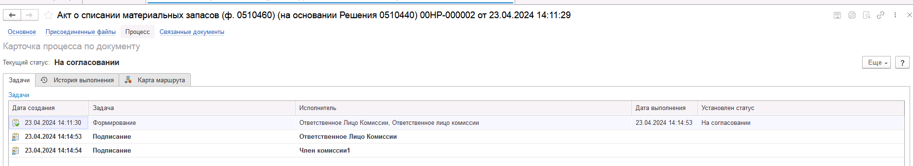
Рисунок 1252

Автоматически будут сформированы задачи на всех членов комиссии.
Далее каждый член комиссии принимает задачу к исполнению.
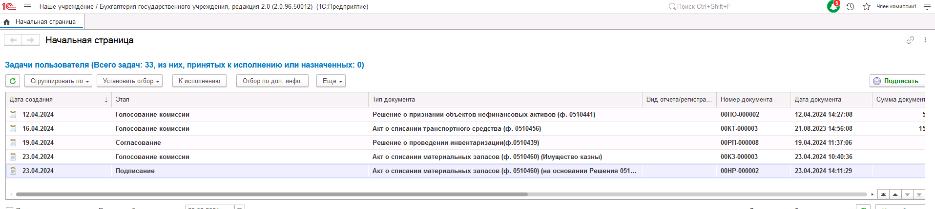
Рисунок 1253

Пользователю с ролью Член комиссии необходимо ознакомится с данными формуляра, после чего выполнить подписание при помощи кнопки-резолюции Подписать.
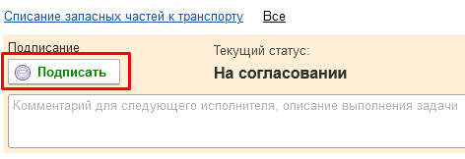
Рисунок 1254

После подписания членом комиссии документ перейдёт в статус Подписан членом комиссии.
После подписания всеми членами комиссии документ автоматически будет отправлен на этап Подписание и утверждение председателем комиссии пользователю с ролью Председатель комиссии.

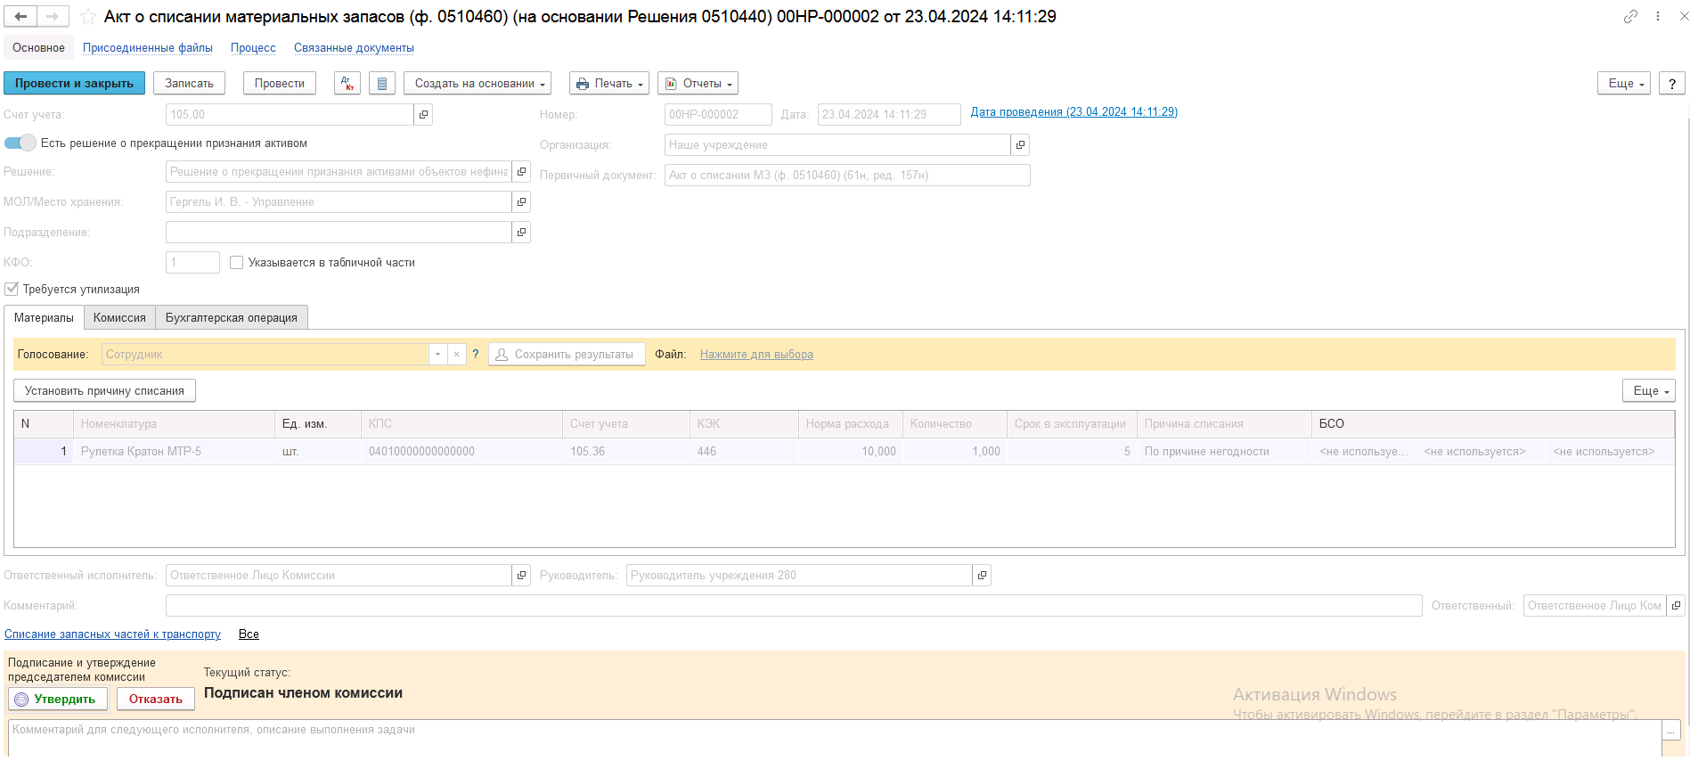
Рисунок 1255

На этапе Подписание и утверждение председателем комиссии пользователю с ролью Председатель комиссии необходимо ознакомиться с данными формуляра и выполнить подписание при помощи кнопки-резолюции Утвердить. Документ примет статус «Подписано комиссией».
В случае отрицательной резолюции следует нажать кнопку Отказать. Документ примет статус Отказан.

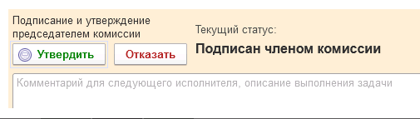
Рисунок 1256

Далее документ направляется пользователю с ролью Руководитель. Пользователю с ролью Руководитель необходимо перейти в документ из Задач пользователя и в зависимости от принятого решения воспользоваться кнопкой-резолюцией Утвердить в случае положительного решения, либо Отказать в случае отрицательного решения для отправки формуляра на этап Аннулирование пользователем с ролью Ответственное лицо комиссии.

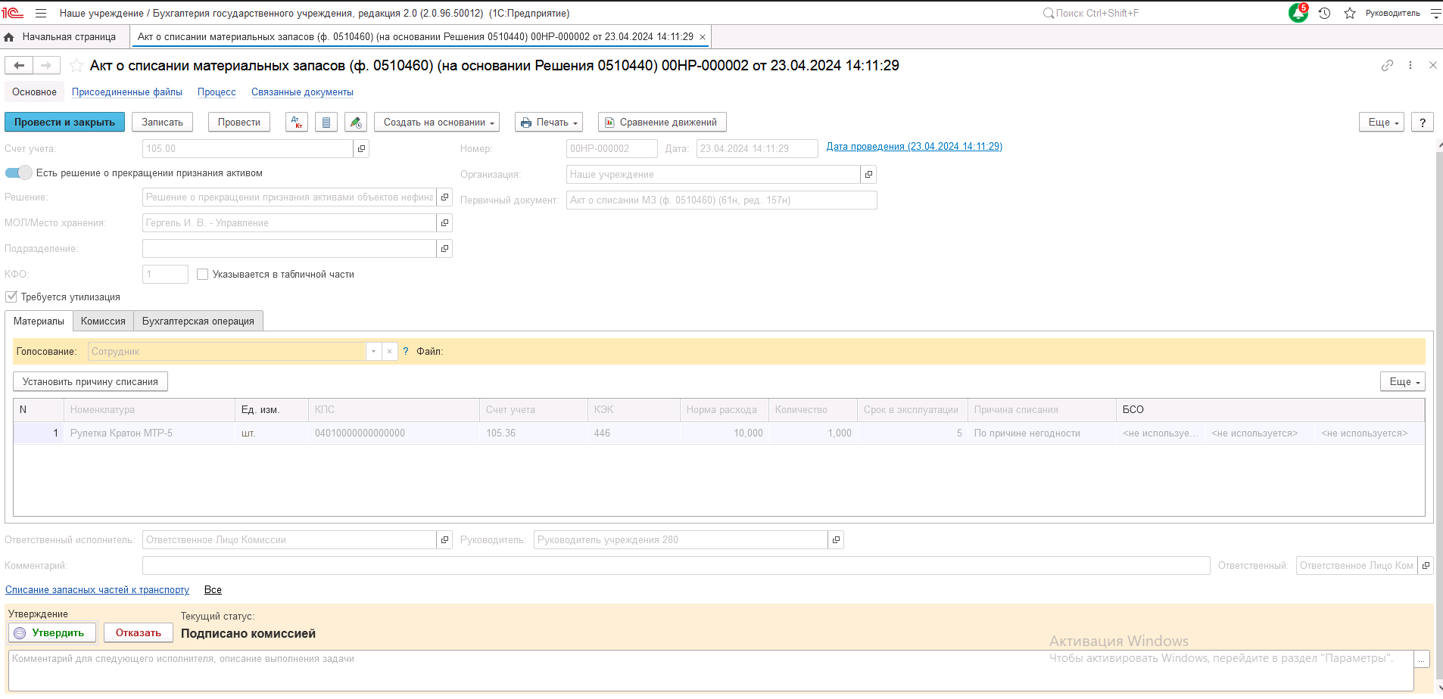
Рисунок 1257

В случае если нажата кнопка-резолюция Утвердить, документу присваивается статус Зарегистрирован.

Документ направляется на этап Ознакомление лицу, за которым имущество учитывается/учитывалось. Задача по документу направляется пользователю сотрудника, указанного в реквизите МОЛ/Место хранения документа с ролью Материально-ответственное лицо.
На этапе Ознакомление пользователю необходимо ознакомиться с документом, после чего выполнить задачу по документу при помощи кнопки-резолюции Ознакомлен.
Рисунок 1258

Работа с документом завершена, при этом документу присваивается статус Принято к сведению.

Рисунок 1259

Важно! Бухгалтерские проводки документом не формируются. После окончания бизнес-процесса можно сформировать печатную форму Акта о списании материальных запасов (ф. 0510460).

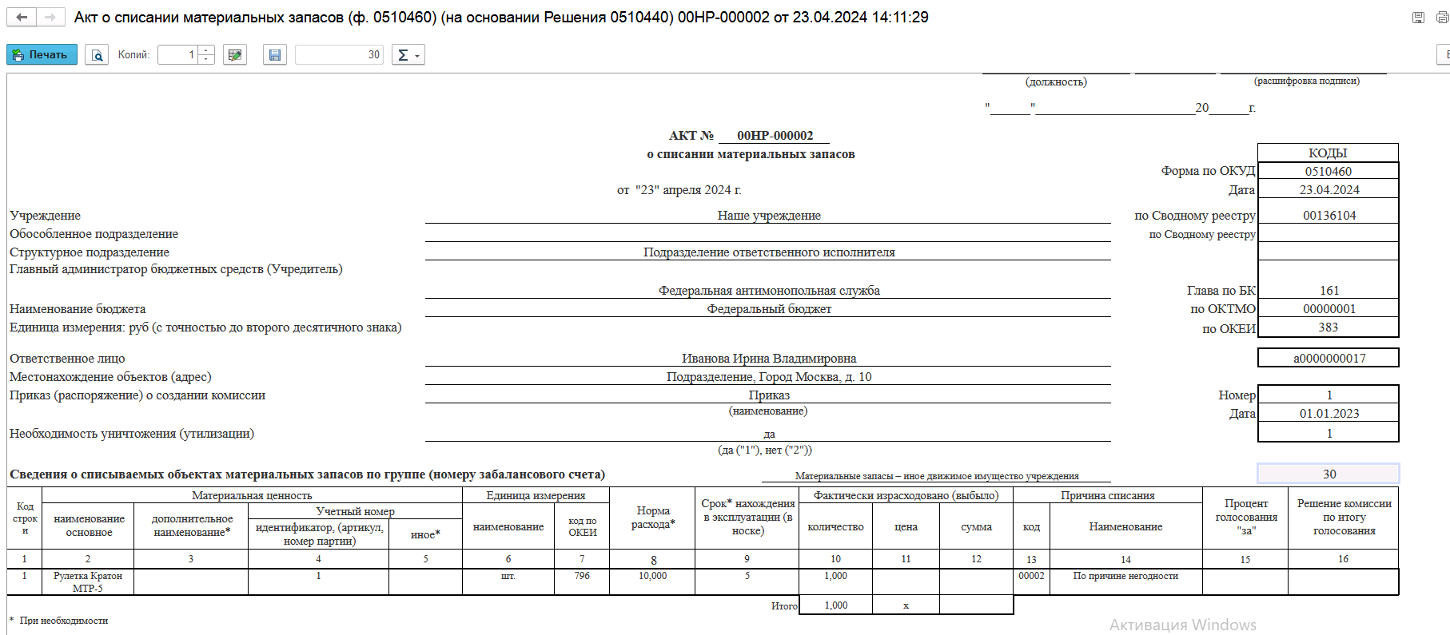
Рисунок 1260

Акт о списании материальных запасов (ф. 0510460) (Имущество казны)

Бизнес-процесс по формуляру:
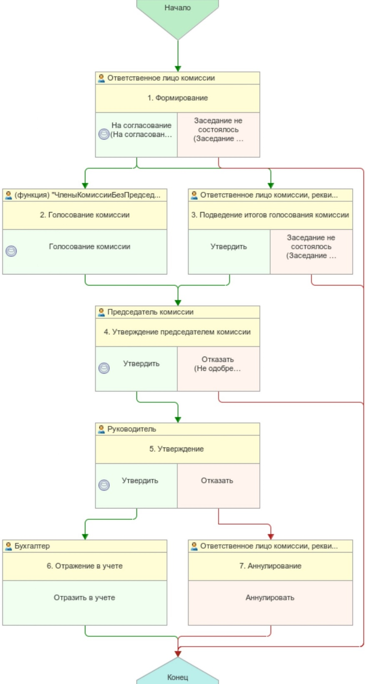
Рисунок 1261

Документ представлен списком типизаций:
Акт о списании материальных запасов (ф. 0510460) (Имущество казны)
  - Списание материалов (забаланс)
Акт о списании материальных запасов (ф. 0510460) (Имущество казны)
- Списание недостач, хищений, потерь от террористических актов (401.10.172 - 108)
- Списание потерь ИК, пришедших в негодность вследствие стихийных бедствий и иных бедствий, катастрофы (401.20.273 - 108)
Акт о списании материальных запасов (ф. 0510460) (Имущество казны)
- Списание пришедших в негодность / не признанных активом МЦ (401.10.172 - 108)
Доступ к документу организован через пункт меню быстрого доступа Имущество казны раздел Материальные запасы.
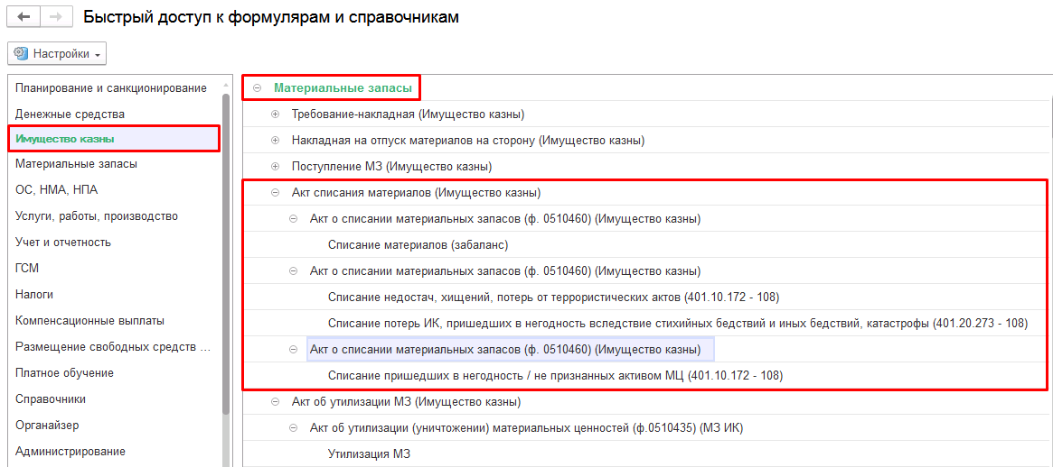
Рисунок 1262

В рамках данной инструкции будет рассмотрена типизация Акт о списании материальных запасов (ф. 0510460) (Имущество казны) - Списание пришедших в негодность / не признанных активом МЦ (401.10.172 - 108). Порядок работы с остальными типизациями аналогичный.
Формирование документа
Пользователю с ролью Ответственное лицо комиссии на этапе Формирование следует заполнить следующие реквизиты:
- Счет учета;
- МОЛ, Место хранения;
- Подразделение.
При необходимости проведения мероприятий по уничтожению (утилизации) материальных запасов пользователю необходимо установить флаг «Требуется утилизация» для отображения в кодовой зоне печатной формы символов ДА "1" и НЕТ "2" соответственно.

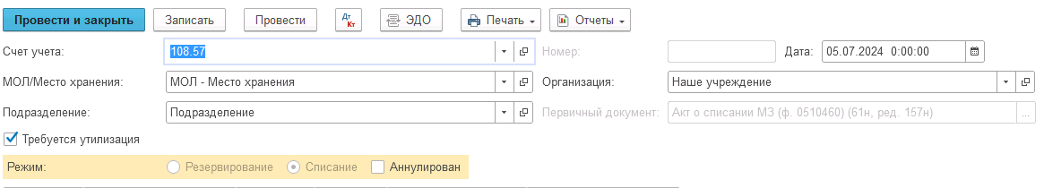

Рисунок 1263

На вкладке Материалы требуется при помощи кнопки Подобрать заполнить перечень материалов к списанию:
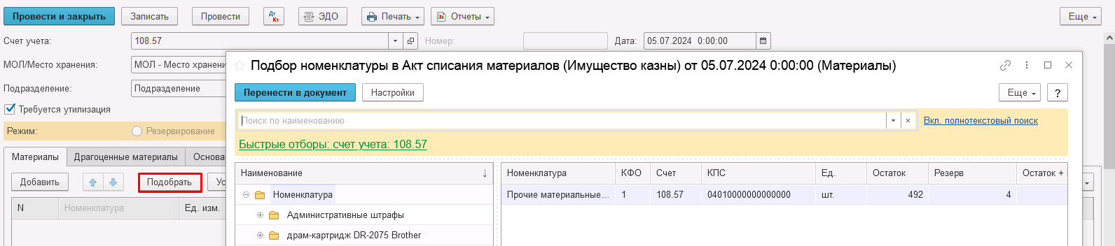

Рисунок 1264

После заполнения перечня материалов к списанию необходимо в каждой строке заполнить сумму, а также из выпадающего списка выбрать причину списания в реквизите Причина списания.

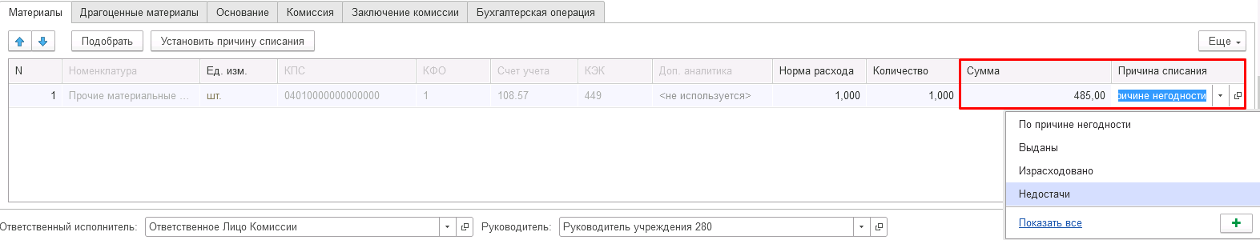

Рисунок 1265

Заполнение вкладки Драгоценные материалы требуется только при наличии драгоценных материалов.

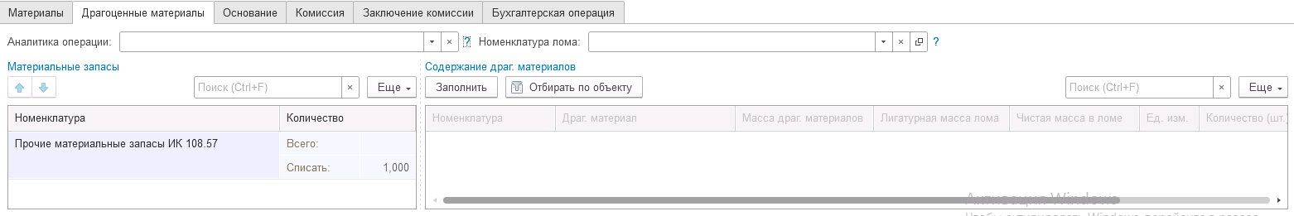
Рисунок 1266

На вкладке Основание доступны для заполнения вид, дата и номер основания списания материалов.

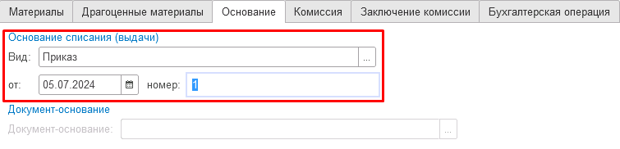

Рисунок 1267

Заполнение вкладки Комиссия
Переходим на вкладку Комиссия.
В поле Комиссия переходим в справочник Комиссии и выбираем из списка нужное значение. В случае если требуемая комиссия отсутствует, то создаём новую комиссию (элемент справочника).
При создании элемента справочника Комиссии, следует удостовериться, что в состав комиссии включены сотрудники, имеющие актуальную учётную запись пользователя, под которым присутствует возможность войти в программу и установить результат голосования.
Важно обратить внимание на наличие корректно выполненного Сопоставление текущего Пользователя с Физическим лицом и Сотрудником для всех сотрудников, указанных в табличной части Состав комиссии.
При создании нового элемента в справочнике Комиссии обращаем внимание на следующие обязательные реквизиты:
В шапке элемента обязательно требуется заполнить реквизит Наименование:
Рисунок 1268

Далее необходимо заполнить реквизиты Номер, Дата и Наименование на вкладке Приказ о создании комиссии.
Рисунок 1269
В случае если данную комиссию требуется применять при проведении инвентаризации, необходимо установить флаг «Инвентаризационная» в шапке элемента. При установленном флажке в составе комиссии могут формироваться рабочие комиссии.
Рисунок 1270
Далее на вкладке Кворумы требуется заполнить реквизиты «Кворум, минимальный % присутствующих», «Минимальный % голосов «за» присутствующих».
Рисунок 1271
В случае если в расчёт процента показателя «Минимальный % голосов «за» присутствующих» должен входить голос председателя комиссии, устанавливаем флаг «с учетом голоса председателя».
В таблице Состав комиссии подбираем членов комиссии, в том числе председателя комиссии, путем выбора элементов справочника Сотрудники.
Рисунок 1272
При этом в колонке «Статус члена комиссии» для председателя комиссии необходимо указать соответствующий статус.
Допустимые значение статуса члена комиссии определяются значением флажка "Инвентаризационная".
В случае если флаг "Инвентаризационная" не установлен, статус члена комиссии выбирается из списка:
- Председатель комиссии;
- Член комиссии.
Рисунок 1273

При установленном флажке "Инвентаризационная" статус члена комиссии выбирается из списка:
- Председатель комиссии;
- Заместитель председателя комиссии;
- Уполномоченное председателем лицо;
- Член комиссии;
- Эксперт; (указанный статус не применяется в ГИИС ЭБ!)
- Заместитель уполномоченного председателем лица.

Рисунок 1274

Важно! Статус члена комиссии "Заместитель уполномоченного председателем лица" не предусмотрен законодательством. Ответственность за использование такого статуса возлагается на пользователя.
Важно! Статусы члена комиссии "Заместитель председателя комиссии", "Заместитель уполномоченного председателем лица" учитываются только при применении данной комиссии в инвентаризационных описях по приказу Минфина 61н.
Также напротив сотрудника – ответственного исполнителя инвентаризационной комиссии следует установить флаг в колонке Ответственный исполнитель. В этом случае в ходе заполнения инвентаризационных описей по приказу 61н автоматически заполнится реквизит Ответственный исполнитель инв. комиссии в подвале документа Описи.
Рисунок 1275

Заполняем документ
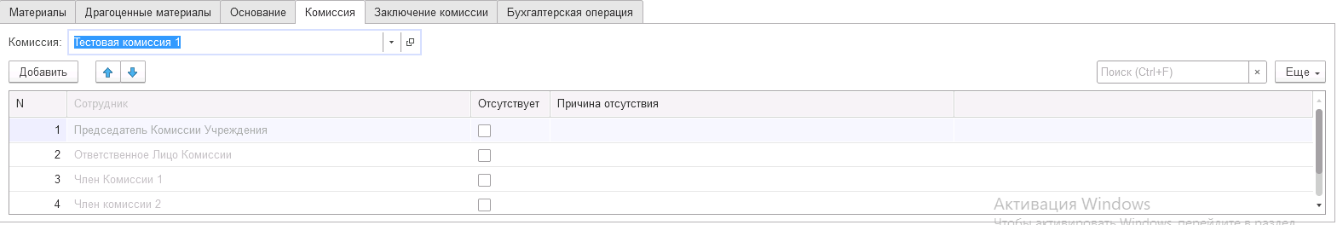
Рисунок 1276

В случае отсутствия какого-либо из членов комиссии, следует установить флаг в поле Отсутствует, и обязательно указать причину отсутствия путём ввода значения в соответствующем реквизите.

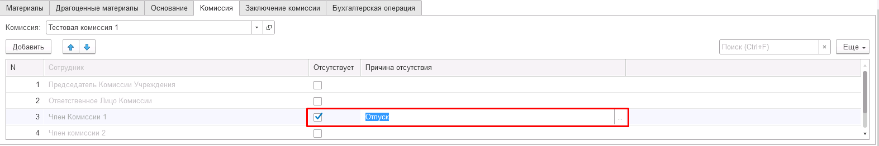
Рисунок 1277

Важно! Если количество отсутствующих членов комиссии будет больше допустимого для создания кворума присутствия, на вкладке Комиссия загорится серый индикатор, и появится надпись Нет кворума.
Вкладка Бухгалтерская операция заполняется автоматически
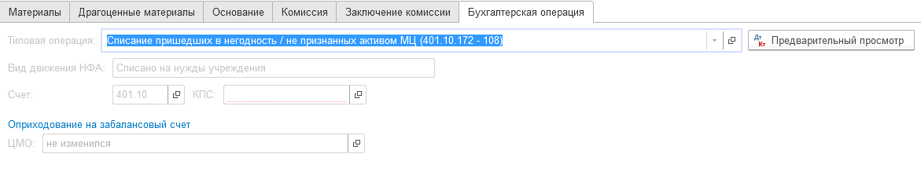
Рисунок 1278

На первом этапе в документе обязательно должен быть заполнен реквизит Ответственный исполнитель равный текущему пользователю. Для автоматического заполнения указанного реквизита требуется корректная настройка сопоставления текущего пользователя с физическим лицом и сотрудником.
На первом этапе бизнес-процесса пользователю доступны две кнопки-резолюции:
«На согласование», «Заседание не состоялось»

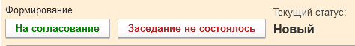
Рисунок 1279

Для перевода формуляра на следующий этап и начала процесса голосования пользователю необходимо воспользоваться резолюцией На согласование.
Важно! При переводе формуляра на следующий этап выполняется блокирующий контроль заполнения следующих данных ответственного исполнителя:
- Должность
- ФИО
- Телефон
- Email
Поэтому перед переводом формуляра на следующий этап необходимо проверить заполнение указанных реквизитов в карточке сотрудника – ответственного исполнителя по формуляру.
Далее выполняется проверка показателя «кворум, минимальный % присутствующих» в соотношении с отсутствующими сотрудниками.
В случае если минимальный кворум присутствующих не соблюден, будет выдано сообщение.
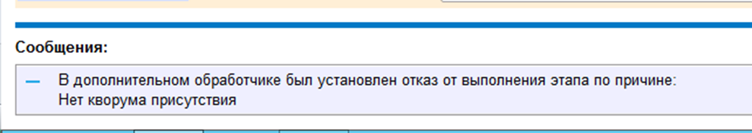
Рисунок 1280
В данном случае доступно завершение работы над документом по кнопке «Заседание не состоялось» при этом бизнес-процесс по документу будет завершён.
Также на этапе отправки происходит проверка на указание причины отсутствия сотрудников. Если для члена комиссии установлен флаг отсутствия, но не указана причина отсутствия, будет выведено соответствующее сообщение.
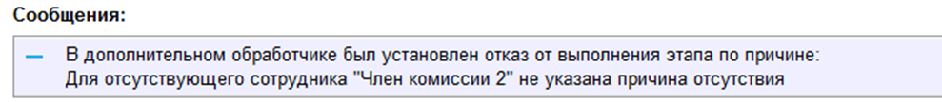
Рисунок 1281
В ситуации, если минимальный кворум присутствующих соблюден, то при нажатии кнопки На согласование, документ будет отправлен одновременно на второй и третий этап для исполнения.
Второй этап шаблона процесса отвечает за голосование всеми членами комиссии, третий этап отвечает за подведение итогов проведенного голосования.
После отправки документа на согласование, процесс по документу выглядит следующим образом:

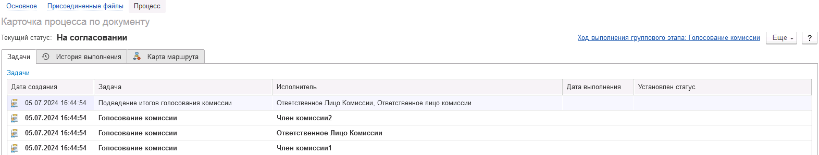
Рисунок 1282

Автоматически будут сформированы задачи на всех членов комиссии и куратора (третий этап Подведение итогов голосования).
Далее каждый член комиссии принимает задачу к исполнению.

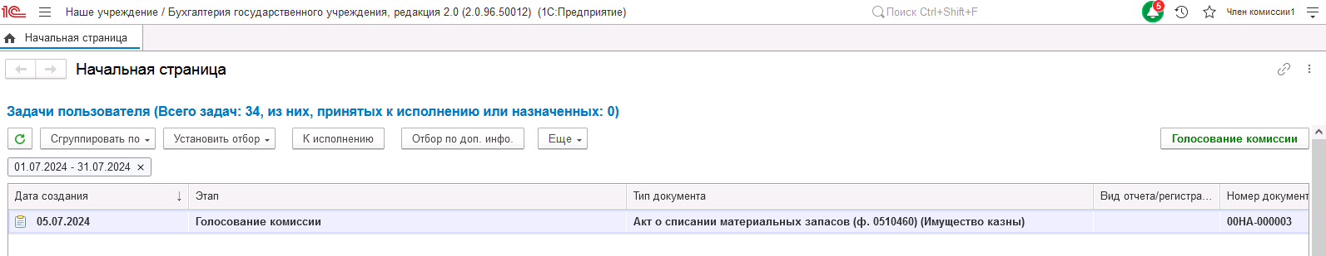
Рисунок 1283

В открывшейся форме документа переходим на вкладку Материалы
В поле Голосование на вкладке Материалы автоматически выведется сотрудник равный пользователю, под которым выполняется задача.
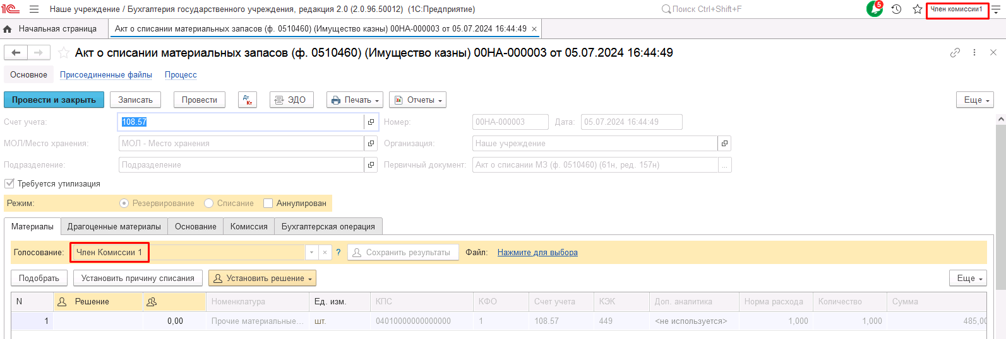
Рисунок 1284

Далее по кнопке Установить решение устанавливаем значение результат голосования «За» или «Против». В случае принятия решения «Против» необходимо с помощью ссылки «Нажмите для выбора» обязательно добавить файл с особым мнением текущего члена комиссии.
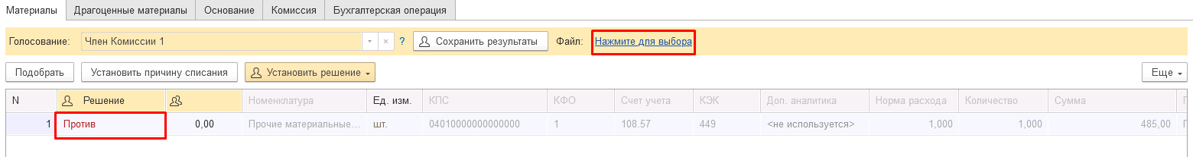
Рисунок 1285

При наличии нескольких материалов для установки единого решения для всех строк необходимо использовать значения «Установить решение «За» во всех строках», «Установить решение «Против» во всех строках».
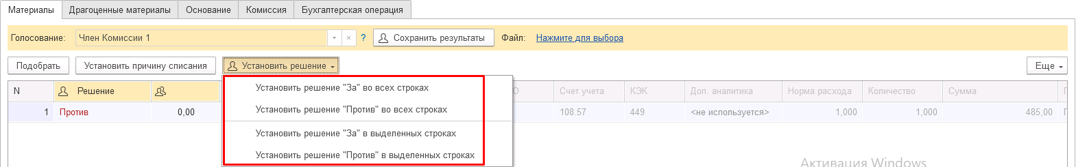
Рисунок 1286

После отражения результата голосования в обязательном порядке необходимо сохранить результат голосования, нажав кнопку Сохранить результаты.
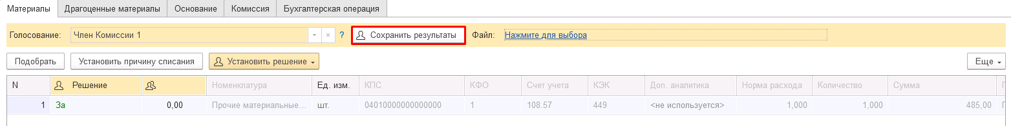
Рисунок 1287

Затем отправляем документ по шаблону процесса нажав кнопку-резолюцию Голосование комиссии.
При этом выполняется блокирующий контроль заполнения файла с особым мнением при наличии строк с голосованием Против.
Будет установлен статус документа На согласовании.
Рисунок 1288

Пользователь с ролью Ответственное лицо комиссии имеет возможность контролировать ход состояния голосования членами комиссии.
Для этого пользователь открывает документ, переходит по ссылке Процесс, далее нажимаем по ссылке Ход выполнения группового этапа: Голосование комиссии.

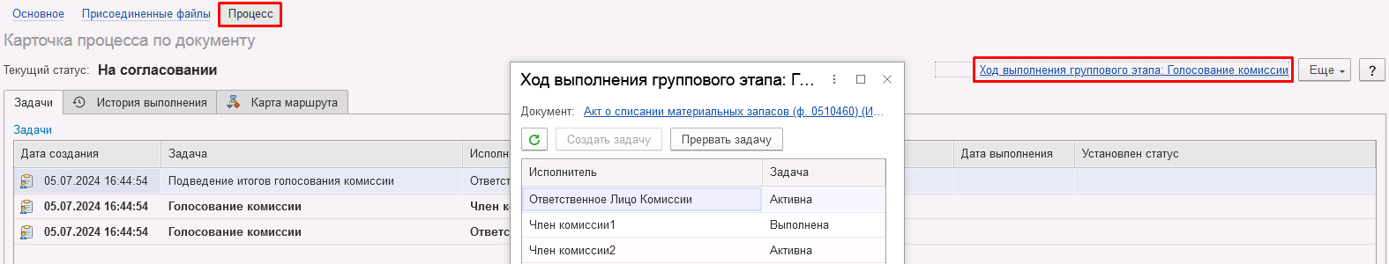
Рисунок 1289

В открывшейся форме будет доступна информация о списке исполнителей и статусе выполнения задачи.
В случае невозможности проведения голосования одним из членов комиссии, пользователь с ролью Ответственное лицо комиссии имеет возможность в данной форме прервать задачу пользователя, нажав кнопку Прервать задачу.
В форме документа в окне Процесс задача пользователя будет отображена как отмененная.
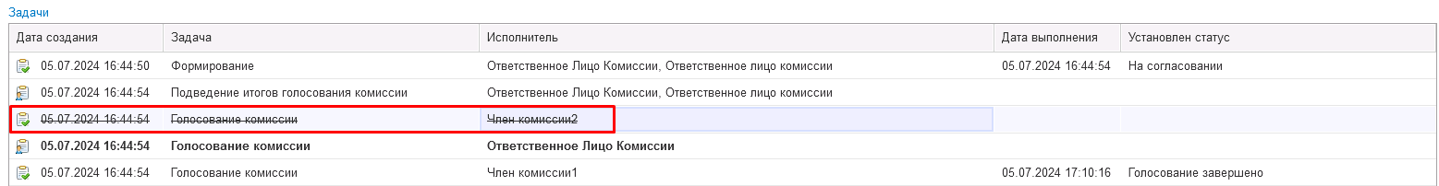
Рисунок 1290

В случае, если все члены комиссии проголосовали самостоятельно, задача Подведение итогов голосования будет автоматически отменена.
Важно! Исполнение задачи на этапе Подведение итогов голосования комиссии требуется только в случае, если кто-либо из членов комиссии не смог выполнить голосование.
После выполнения / невыполнения задач процесса Голосование комиссии членами комиссии, результирующее Подведение итогов голосования необходимо выполнить пользователю с ролью Ответственное лицо комиссии.
Важно! Исполнение задачи на этапе Подведение итогов голосования требуется в случае если кто-либо из членов комиссии не смог выполнить голосование.
На данном этапе так же добавлена кнопка «Заседание не состоялось», применяется в случае невозможности завершить голосование комиссией согласно установленного кворума.
Рисунок 1291
В случае если все члены комиссии проголосовали, задача будет автоматически отменена.
Документ автоматически будет отправлен на этап Утверждение председателем комиссии для пользователя с ролью Председатель комиссии.
Рисунок 1292

На этапе Утверждение председателем комиссии пользователь с ролью Председатель комиссии выполняет голосование. В поле Голосование пользователь устанавливает решение по кнопке Установить решение, сохраняет результат по кнопке Сохранить результаты.
В случае принятие решения «Против» необходимо с помощью ссылки «Нажмите для выбора» обязательно добавить файл с особым мнением председателя комиссии.
Важно! При завершении этапа выполняется блокирующий контроль заполнения файла с особым мнением при наличии строк с голосованием Против.
Для просмотра кворума голосования необходимо сформировать лист голосования.
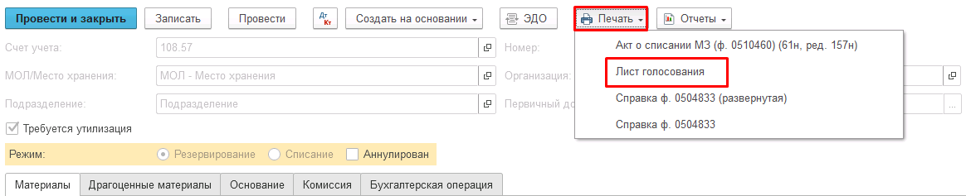
Рисунок 1293

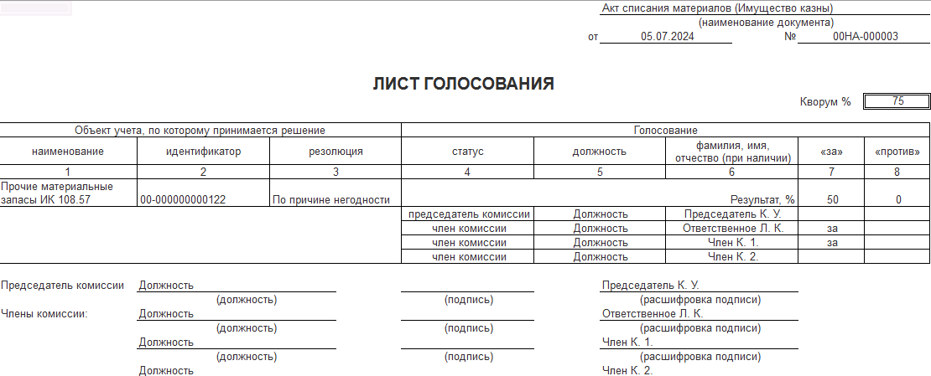
Рисунок 1294

После голосования у Председателя комиссии есть возможность утвердить положительные результаты голосования с помощью кнопки Утвердить или направить документ для аннулирования с помощью кнопки Отказать.
В случае отрицательной резолюции следует нажать кнопку Отказать. Документ примет статус Отказан.
ОЧЕНЬ ВАЖНО!!! При утверждении документа Председателем срабатывает проверка контроля решения направления на следующий этап. Документ невозможно направить на утверждение в случае, если по всем строкам не достигнут кворум положительного голосования. Также документ невозможно направить на аннулирование в случае, если хотя бы по одной из строк было принято положительное решение. При этом бухгалтерские записи документа будут сформированы только по строкам, содержащим положительное решение. По остальным строкам в документе будет пометка «Снято с обсуждения».
При положительном утверждении итогов голосования комиссии документ будет отправлен по шаблону процесса на этап Утверждение для пользователя с ролью Руководитель и документу присвоен статус «Утвержден».
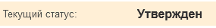
Рисунок 1295

Пользователю с ролью Руководитель необходимо перейти в документ из Задач пользователя и в зависимости от принятого решения воспользоваться кнопкой-резолюцией Утвердить в случае положительного решения и перевести формуляр на следующий этап БП, либо Отказать в случае отрицательного решения для отправки формуляра на этап Аннулирование пользователем с ролью Ответственное лицо комиссии.

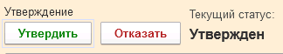
Рисунок 1296

В случае если нажата кнопка-резолюция Утвердить, документ направляется на этап Отражение в учете пользователю с ролью Бухгалтер.
Пользователю с ролью Бухгалтер на вкладке Бухгалтерская операция необходимо заполнить реквизит КПС для счета 401.10. В случае если меняется ЦМО необходимо в блоке Оприходование на забалансовый счет в поле ЦМО указать ЦМО получателя материалов.

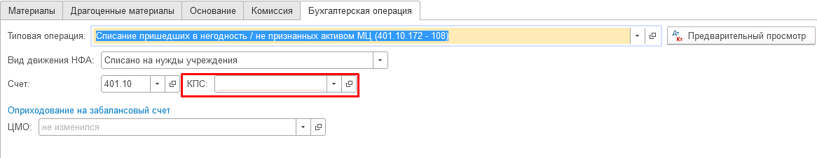
Рисунок 1297

Пользователю с ролью Бухгалтер необходимо выполнить отражение формуляра в учёте при помощи кнопки-резолюции Отразить в учете.

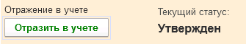
Рисунок 1298

В результате по строкам с положительным решением комиссии будут сформированы следующие проводки:
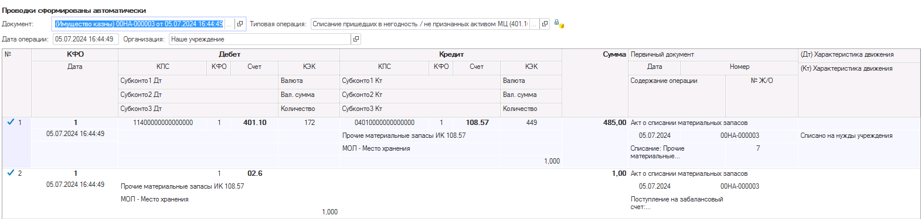
Рисунок 1299

Важно! Бухгалтерская операция будет сформирована только при положительном результате голосования комиссии: если соблюден кворум, а также результат голосования утвержден Председателем комиссии.

Акт о списании объектов нефинансовых активов (кроме транспортных средств) (ф. 0510454)
Акт о списании объектов нефинансовых активов (кроме транспортных средств) (ф. 0510454) (далее - Акт о списании (ф. 0510454) применяется при оформлении списания объектов учета нефинансовых активов: основных средств, в том числе стоимостью до 10 000 рублей включительно, нематериальных активов, непроизведенных активов, объектов незавершенного строительства (далее - объекты нефинансовых активов), в случае утраты ими потребительских свойств, гибели, уничтожения или невозможности установления местонахождения объектов нефинансовых активов, в том числе при выявлении недостачи (хищении), по результатам инвентаризации. Акт о списании (ф. 0510454) формируется ответственным членом Комиссии и оформляется на один или несколько объектов нефинансовых активов по коду аналитической группы нефинансовых активов (недвижимое, особо ценное, иное движимое, казна).
В случае утраты потребительских свойств в результате физического, морального износа Акт о списании (ф. 0510454) формируется на основании Решения комиссии (ф. 0510440).
Вследствие гибели, уничтожения или невозможности установления местонахождения в результате стихийных бедствий, чрезвычайных ситуаций, Акт о списании (ф. 0510454) заполняется на основании документов, подтверждающих факт гибели, уничтожения или невозможности установления местонахождения в результате стихийных бедствий, чрезвычайных ситуаций.
Бизнес-процесс по формуляру:

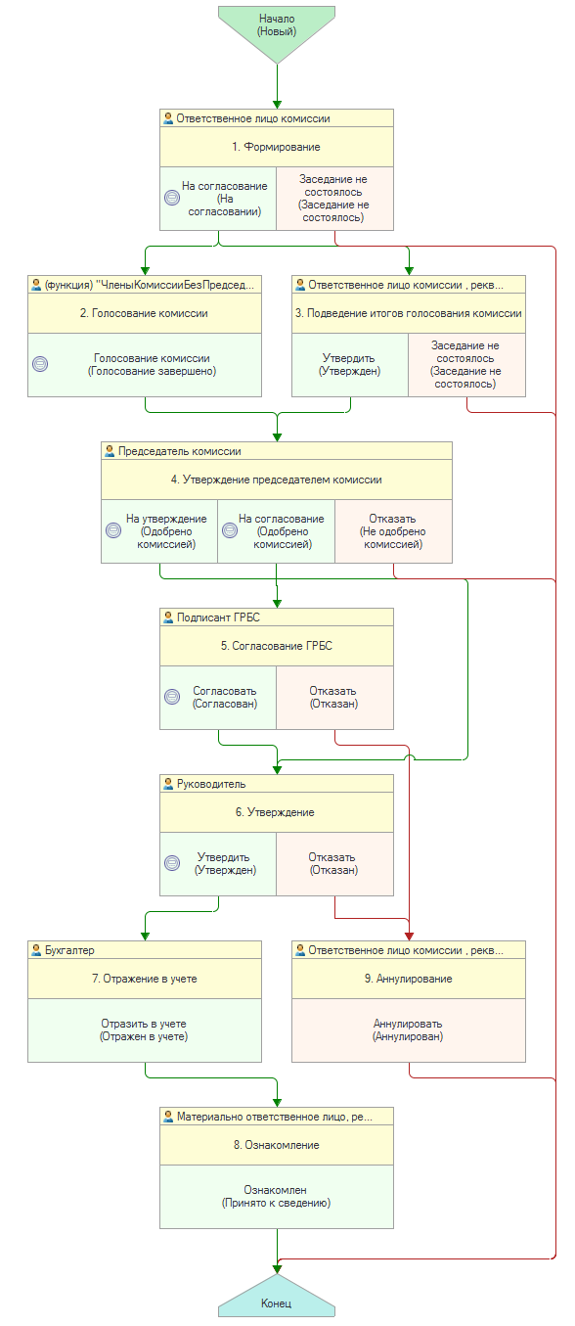
Рисунок 1300

ОС, НМА, НПА

Документ представлен списком типизаций:
Списание ОС (пользование, хранение, не активы) (Акт о списании объектов нефинансовых активов (кроме транспортных средств) ф. 0510454)
- Списание ОС (пользование, хранение, не активы)
Списание кап. вложений вследствие стихийных бедствий, терактов (Акт о списании объектов НФА (кроме транспортных средств) ф. 0510454)
- Выбытие ОС, НМА, НПА, уничтоженных в результате террористических актов, иных действий, произведенных вне зависимости от воли учреждения (401.10.172)
- Разукомплектование объектов ОС, НПА (401.10.172)
- Списание недостач ОС, НМА, НПА за счет виновных лиц (401.10.172)
- Списание ОС, НМА на изготовление НФА (106.00)
- Списание ОС, НМА, НПА вследствие стихийных бедствий (401.20.273)
- Прекращение прав пользования НМА (401.10.172, 401.20.226 - 111.60)
Списание кап. вложений для создание НФА, при прекращении строительства (Акт о списании объектов НФА (кроме транспортных средств) ф. 0510454)
- Списание кап. вложений в создание НФА (106.00)
- Списание кап. вложений вследствие стихийных бедствий (401.20.273)
- Списание кап. вложений при прекращении строительства (401.10.172)
- Списание кап. вложений, уничтоженных в результате терактов (401.10.172)
Списание ОС (оперативный учет) (Акт о списании объектов нефинансовых активов (кроме транспортных средств) ф. 0510454)
- Списание ОС (оперативный учет)
Списание на основании Решения 0510440 для инвентарных объектов(Акт о списании объектов нефинансовых активов (кроме транспортных средств) ф. 0510454)
- Обмен данными
Списание на основании Решения 0510440 для неинвентарных объектов(Акт о списании объектов нефинансовых активов (кроме транспортных средств) ф. 0510454)
- Обмен данными
Доступ к документу организован через пункт меню быстрого доступа ОС, НМА, НПА раздел Выбытие.
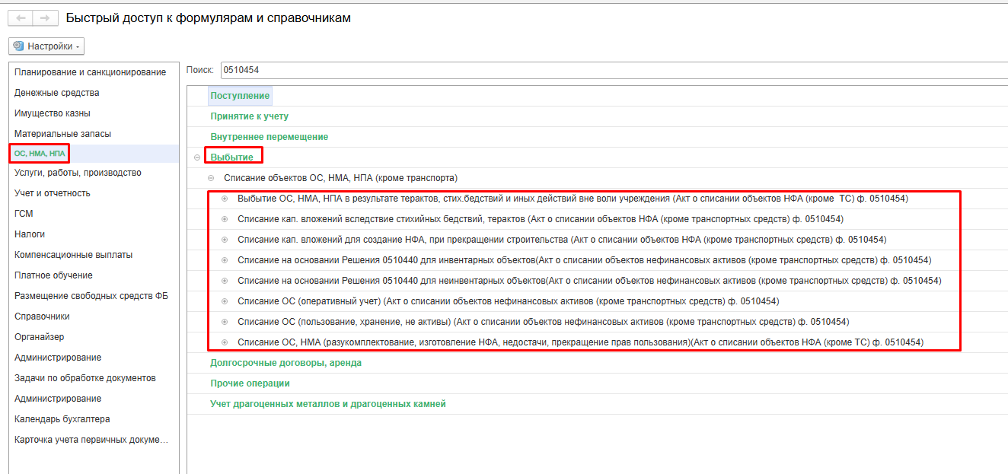
Рисунок 1301

В рамках данной инструкции рассматривается типизация Акт о списании объектов нефинансовых активов (кроме транспортных средств) (ф. 0510454) – Списание недостач ОС, НМА, НПА за счет виновных лиц (401.10.172).
Порядок работы с остальными типизациями аналогичный.
Формирование документа
Пользователю с ролью Ответственное лицо комиссии на этапе Формирование следует заполнить следующие реквизиты:
в шапке документа:
- Вид имущества;
во вкладке Общие сведения:
- МОЛ/Место хранения;
- Подразделение;
- Блок реквизитов Правовое основание (Вид, №, от)
Реквизиты шапки документа КФО и Вид списания предустановлены в значении 1 и Списание собственных ОС, НМА, НПА на балансе (101, 102, 103, 111.60) соответственно.
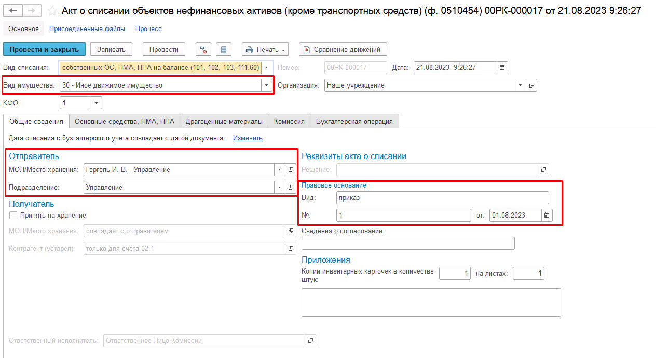
Рисунок 1302

На вкладке Основные средства, НМА, НПА требуется при помощи кнопки Подобрать заполнить перечень объектов ОС, НМА, НПА к списанию:
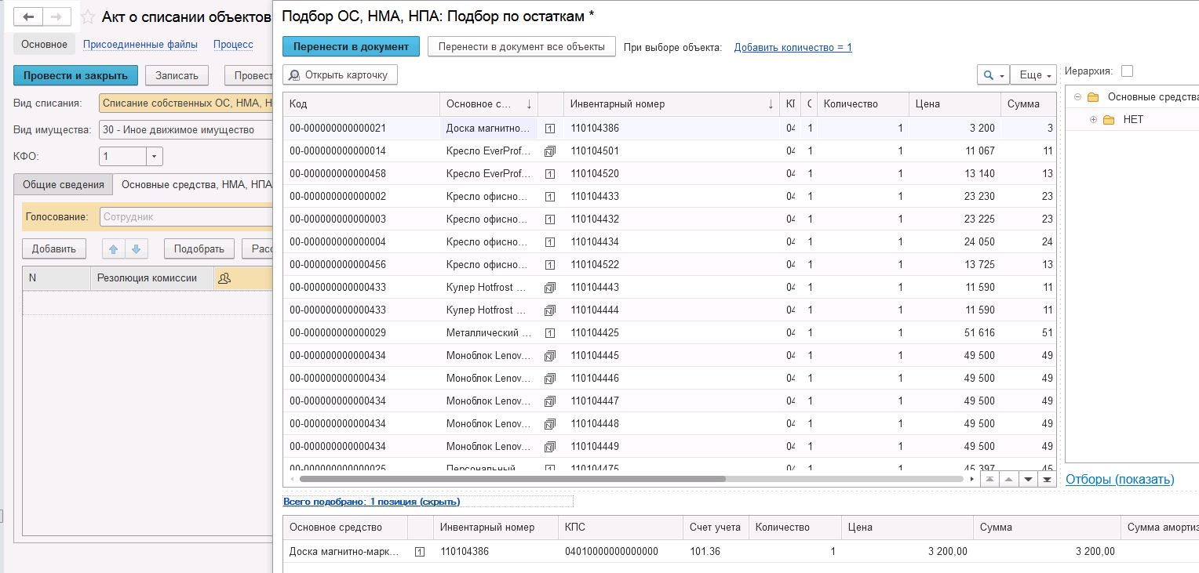
Рисунок 1303
После заполнения необходимо в каждой строке заполнить причину списания в реквизите Причина списания и Резолюцию комиссии.
С помощью команды «Заполнить реквизиты» возможно групповое заполнение полей «Причина списания» и «Резолюция комиссии» для выделенных строк.
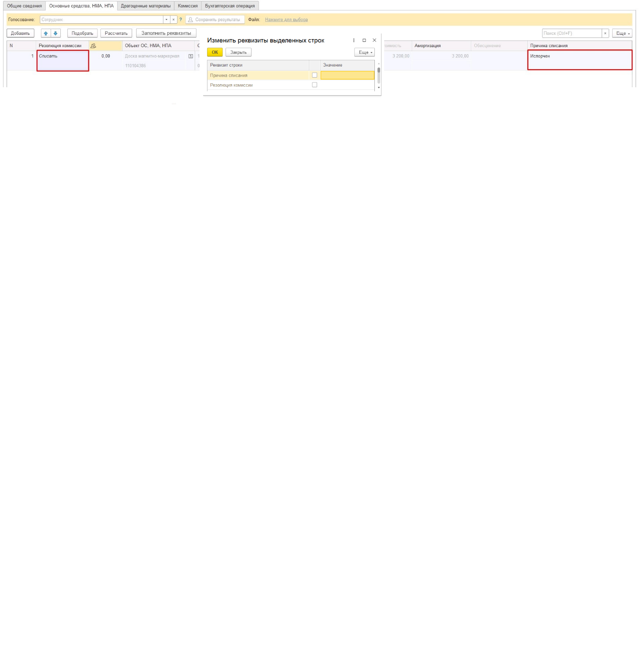
Рисунок 1304

Заполнение вкладки Драгоценные материалы производится автоматизировано в случае наличия драгоценных материалов в объекте списания.
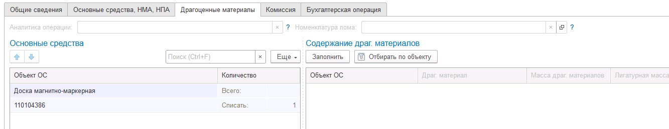
Рисунок 1305

Заполнение вкладки Комиссия
Переходим на вкладку Комиссия.
В поле Комиссия переходим в справочник Комиссии и выбираем из списка нужное значение. В случае если требуемая комиссия отсутствует, то создаём новую комиссию (элемент справочника).
При создании элемента справочника Комиссии, следует удостовериться, что в состав комиссии включены сотрудники, имеющие актуальную учётную запись пользователя, под которым присутствует возможность войти в программу и установить результат голосования.
Важно обратить внимание на наличие корректно выполненного Сопоставление текущего Пользователя с Физическим лицом и Сотрудником для всех сотрудников, указанных в табличной части Состав комиссии.
При создании нового элемента в справочнике Комиссии обращаем внимание на следующие обязательные реквизиты:
В шапке элемента обязательно требуется заполнить реквизит Наименование:
Рисунок 1306

Далее необходимо заполнить реквизиты Номер, Дата и Наименование на вкладке Приказ о создании комиссии.
Рисунок 1307
В случае если данную комиссию требуется применять при проведении инвентаризации, необходимо установить флаг «Инвентаризационная» в шапке элемента. При установленном флажке в составе комиссии могут формироваться рабочие комиссии.
Рисунок 1308
Далее на вкладке Кворумы требуется заполнить реквизиты «Кворум, минимальный % присутствующих», «Минимальный % голосов «за» присутствующих».
Рисунок 1309
В случае если в расчёт процента показателя «Минимальный % голосов «за» присутствующих» должен входить голос председателя комиссии, устанавливаем флаг «с учетом голоса председателя».
В таблице Состав комиссии подбираем членов комиссии, в том числе председателя комиссии, путем выбора элементов справочника Сотрудники.
Рисунок 1310
При этом в колонке «Статус члена комиссии» для председателя комиссии необходимо указать соответствующий статус.
Допустимые значение статуса члена комиссии определяются значением флажка "Инвентаризационная".
В случае если флаг "Инвентаризационная" не установлен, статус члена комиссии выбирается из списка:
- Председатель комиссии;
- Член комиссии.
Рисунок 1311

При установленном флажке "Инвентаризационная" статус члена комиссии выбирается из списка:
- Председатель комиссии;
- Заместитель председателя комиссии;
- Уполномоченное председателем лицо;
- Член комиссии;
- Эксперт; (указанный статус не применяется в ГИИС ЭБ!)
- Заместитель уполномоченного председателем лица.

Рисунок 1312

Важно! Статус члена комиссии "Заместитель уполномоченного председателем лица" не предусмотрен законодательством. Ответственность за использование такого статуса возлагается на пользователя.
Важно! Статусы члена комиссии "Заместитель председателя комиссии", "Заместитель уполномоченного председателем лица" учитываются только при применении данной комиссии в инвентаризационных описях по приказу Минфина 61н.
Также напротив сотрудника – ответственного исполнителя инвентаризационной комиссии следует установить флаг в колонке Ответственный исполнитель. В этом случае в ходе заполнения инвентаризационных описей по приказу 61н автоматически заполнится реквизит Ответственный исполнитель инв. комиссии в подвале документа Описи.
Рисунок 1313
На закладке «Комиссия» состав комиссии заполнится автоматизировано при выборе в поле «Комиссия» соответствующего элемента справочника из списка.
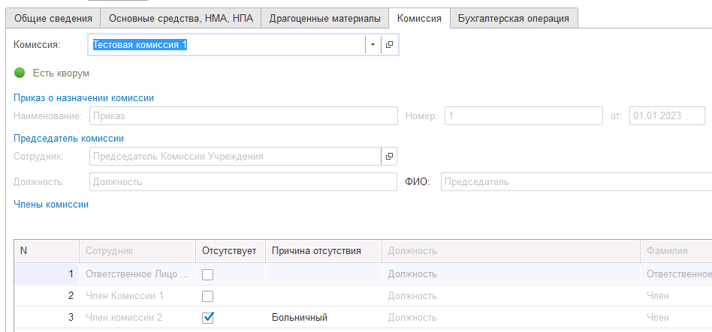
Рисунок 1314

В случае отсутствия какого-либо из членов комиссии, следует установить флаг в поле Отсутствует, и обязательно указать причину отсутствия путём ввода значения в соответствующем реквизите.
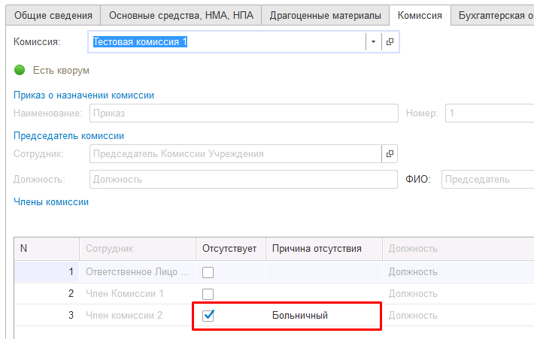
Рисунок 1315

Важно! Если количество отсутствующих членов комиссии будет больше допустимого для создания кворума присутствия, на вкладке Комиссия загорится серый индикатор, и появится надпись Нет кворума.
Вкладка Бухгалтерская операция заполняется автоматически
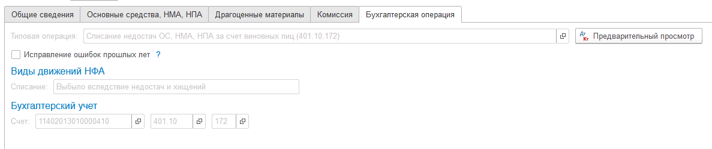
Рисунок 1316

На первом этапе в документе обязательно должен быть заполнен реквизит Ответственный исполнитель равный текущему пользователю. Для автоматического заполнения указанного реквизита требуется корректная настройка сопоставления текущего пользователя с физическим лицом и сотрудником.
На первом этапе бизнес-процесса пользователю доступны две кнопки-резолюции:
«На согласование», «Заседание не состоялось»
Рисунок 1317

Для перевода формуляра на следующий этап и начала процесса голосования пользователю необходимо воспользоваться резолюцией На согласование.
Важно! При переводе формуляра на следующий этап выполняется блокирующий контроль заполнения следующих данных ответственного исполнителя:
- Должность
- ФИО
- Телефон
- Email
Поэтому перед переводом формуляра на следующий этап необходимо проверить заполнение указанных реквизитов в карточке сотрудника – ответственного исполнителя по формуляру.
Далее выполняется проверка показателя «кворум, минимальный % присутствующих» в соотношении с отсутствующими сотрудниками.
В случае если минимальный кворум присутствующих не соблюден, будет выдано сообщение.
Рисунок 1318

В данном случае доступно завершение работы над документом по кнопке «Заседание не состоялось» при этом бизнес-процесс по документу будет завершён.
Также на этапе отправки происходит проверка на указание причины отсутствия сотрудников. Если для члена комиссии установлен флаг отсутствия, но не указана причина отсутствия, будет выведено соответствующее сообщение.
Рисунок 1319

ВАЖНО! В связи с тем, что после отражения в учёте с документом должен ознакомиться сотрудник, указанный в реквизите ЦМО, при отправке документа на следующий этап по шаблону бизнес-процесса выполняется блокирующий контроль наличия в программе зарегистрированного пользователя для сотрудника из реквизита ЦМО.
В случае отсутствия пользователя или некорректно настроенного сопоставления пользователя, физического лица и сотрудника будет выведено сообщение об ошибке.

Рисунок 1320

В случае если зарегистрированный пользователь найден, но указанному пользователю не назначена роль Материально ответственное лицо, будет также отображено сообщение об ошибке:

Рисунок 1321

В ситуации, если минимальный кворум присутствующих соблюден, то при нажатии кнопки На согласование, документ будет отправлен одновременно на второй и третий этап для исполнения.
Второй этап шаблона процесса отвечает за голосование всеми членами комиссии, третий этап отвечает за подведение итогов проведенного голосования.
После отправки документа на согласование, процесс по документу выглядит следующим образом:
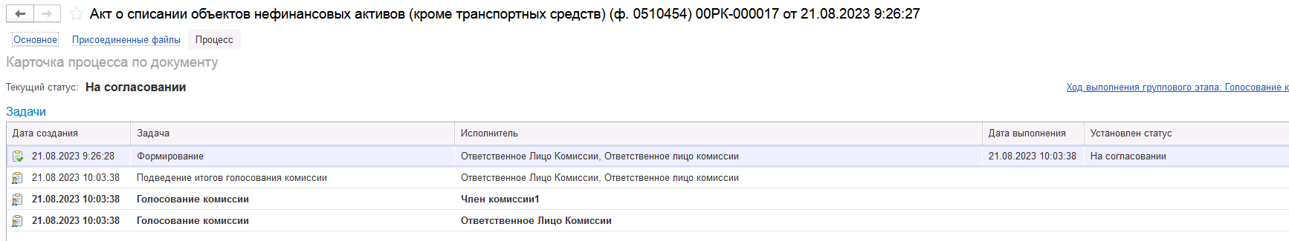
Рисунок 1322

Автоматически будут сформированы задачи на всех членов комиссии и куратора (третий этап Подведение итогов голосования).
Далее каждый член комиссии принимает задачу к исполнению.

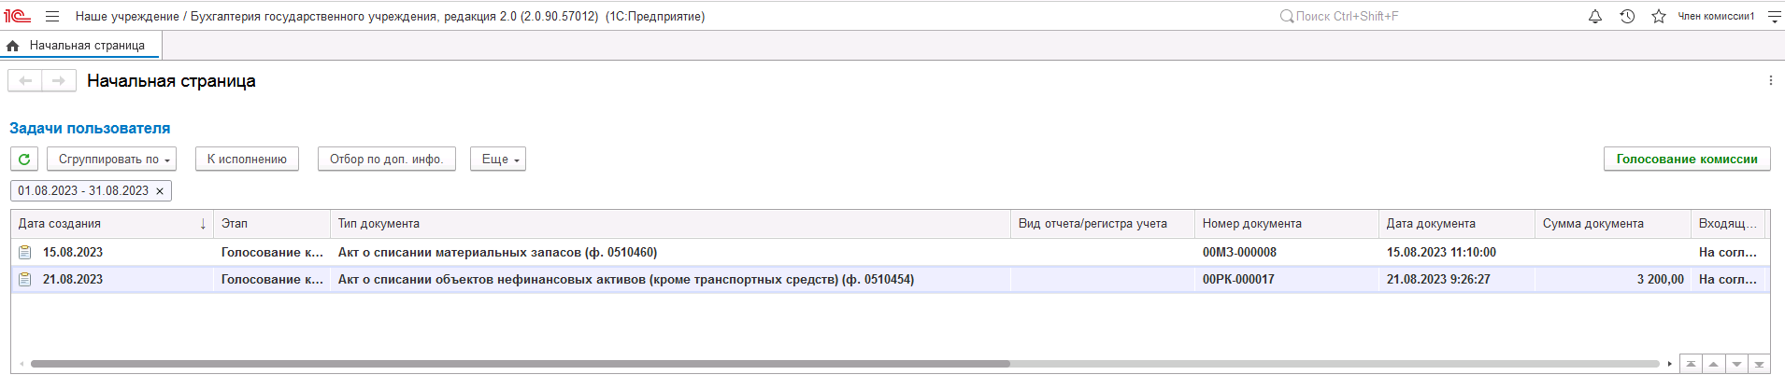
Рисунок 1323

В открывшейся форме документа переходим на вкладку Основные средства, НМА, НПА.
В поле Голосование на вкладке Основные средства, НМА, НПА автоматически выведется сотрудник равный пользователю, под которым выполняется задача.
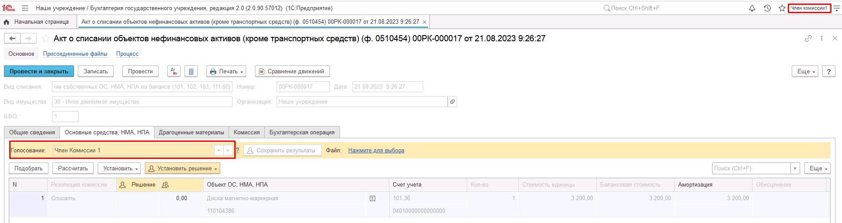
Рисунок 1324

Далее по кнопке Установить решение устанавливаем значение результат голосования «За» или «Против». В случае принятия решения «Против» необходимо с помощью ссылки «Нажмите для выбора» обязательно добавить файл с особым мнением текущего члена комиссии.
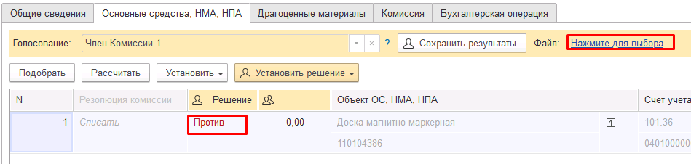
Рисунок 1325

При наличии нескольких строк для согласования в документе для установки единого решения для всех строках необходимо использовать значения «Установить решение «За» во всех строках», «Установить решение «Против» во всех строках».
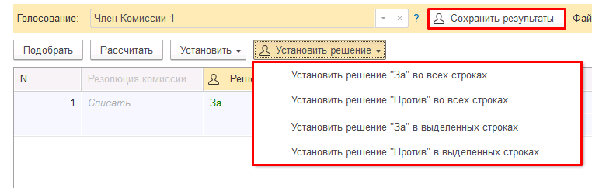
Рисунок 1326

После отражения результата голосования в обязательном порядке необходимо сохранить результат голосования, нажав кнопку Сохранить результаты.
Рисунок 1327

Затем отправляем документ по шаблону процесса нажав кнопку-резолюцию Голосование комиссии.
При этом выполняется блокирующий контроль заполнения файла с особым мнением при наличии строк с голосованием Против.
Будет установлен статус документа На согласовании.
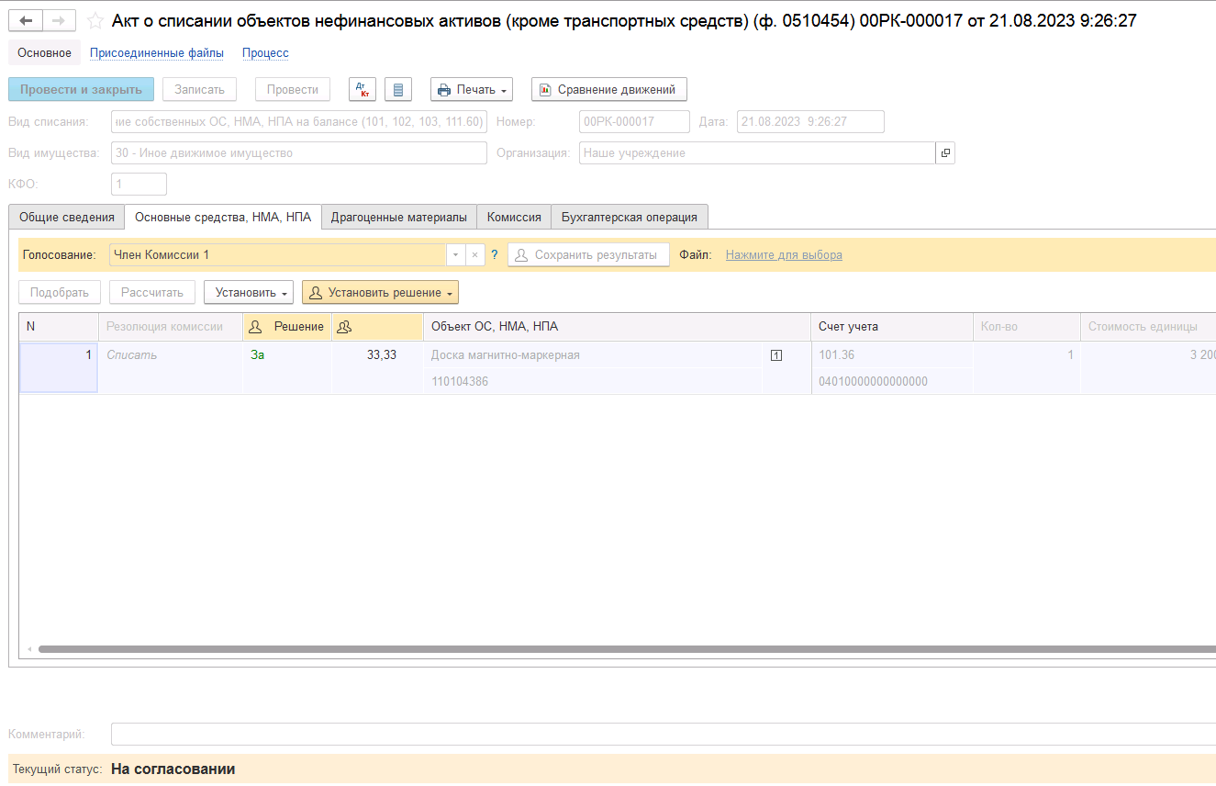
Рисунок 1328

Пользователь с ролью Ответственное лицо комиссии имеет возможность контролировать ход состояния голосования членами комиссии.
Для этого пользователь открывает документ, переходит по ссылке Процесс, далее нажимаем по ссылке Ход выполнения группового этапа: Голосование комиссии.
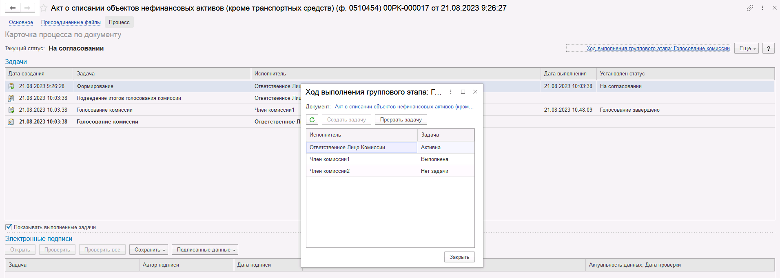
Рисунок 1329

В открывшейся форме будет доступна информация о списке исполнителей и статусе выполнения задачи.
В случае невозможности проведения голосования одним из членов комиссии, пользователь с ролью Ответственное лицо комиссии имеет возможность в данной форме прервать задачу пользователя, нажав кнопку Прервать задачу.
В форме документа в окне Процесс задача пользователя будет отображена как отмененная.
Рисунок 1330

В случае, если все члены комиссии проголосовали самостоятельно, задача Подведение итогов голосования будет автоматически отменена.
Важно! Исполнение задачи на этапе Подведение итогов голосования комиссии требуется только в случае, если кто-либо из членов комиссии не смог выполнить голосование.
После выполнения / невыполнения задач процесса Голосование комиссии членами комиссии, результирующее Подведение итогов голосования необходимо выполнить пользователю с ролью Ответственное лицо комиссии.
Важно! Исполнение задачи на этапе Подведение итогов голосования требуется в случае если кто-либо из членов комиссии не смог выполнить голосование.
На данном этапе так же добавлена кнопка «Заседание не состоялось», применяется в случае невозможности завершить голосование комиссией согласно установленного кворума.
Рисунок 1331

В случае если все члены комиссии проголосовали, задача будет автоматически отменена.
Рисунок 1332

Документ автоматически будет отправлен на этап Утверждение председателем комиссии для пользователя с ролью Председатель комиссии.
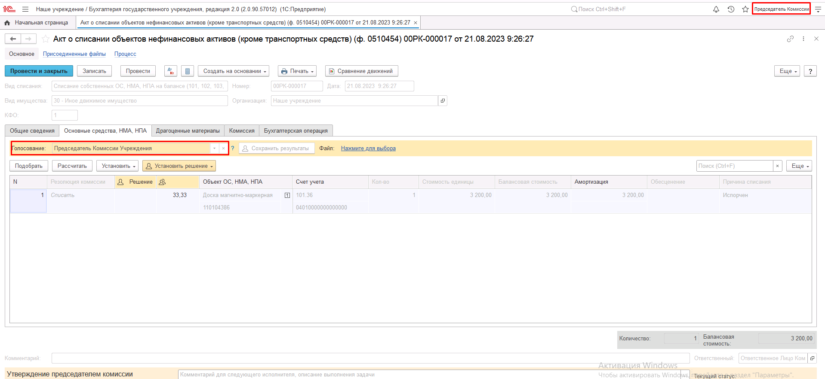
Рисунок 1333
На этапе Утверждение председателем комиссии пользователь с ролью Председатель комиссии выполняет голосование. В поле Голосование пользователь устанавливает решение по кнопке Установить решение, сохраняет результат по кнопке Сохранить результаты.
В случае принятие решения «Против» необходимо с помощью ссылки «Нажмите для выбора» обязательно добавить файл с особым мнением председателя комиссии.
Важно! При завершении этапа выполняется блокирующий контроль заполнения файла с особым мнением при наличии строк с голосованием Против.
Для просмотра кворума голосования необходимо сформировать лист голосования.
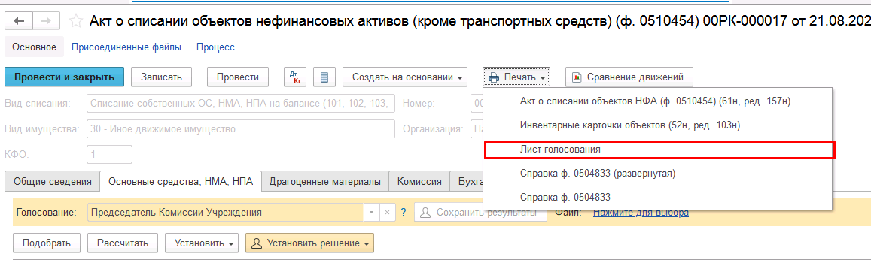
Рисунок 1334

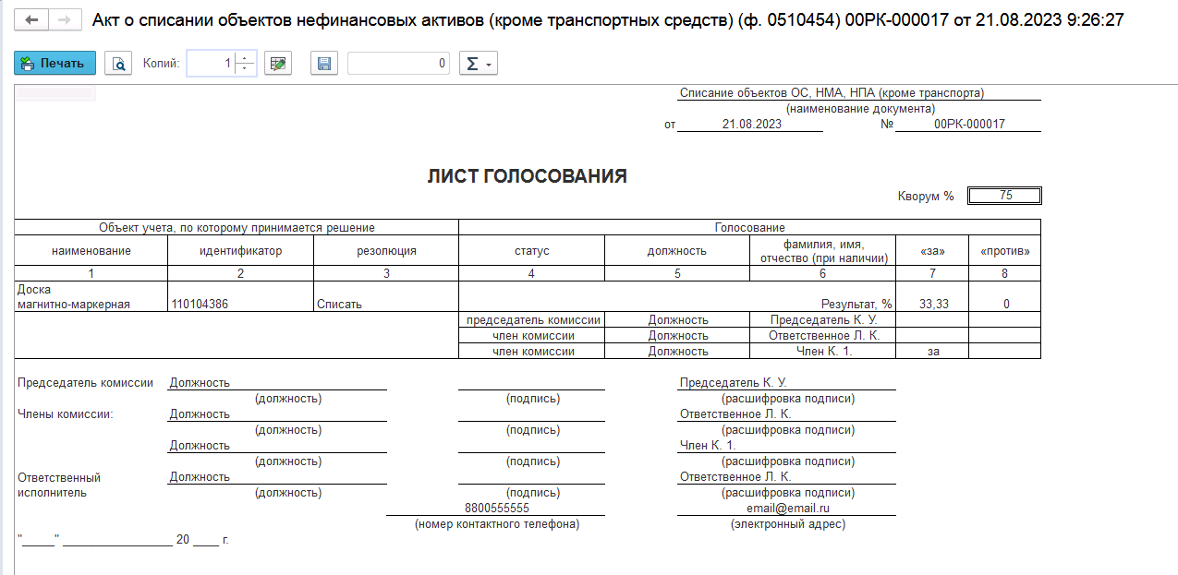
Рисунок 1335
После голосования у Председателя комиссии есть возможность утвердить положительные результаты голосования с помощью кнопки Утвердить или направить документ для аннулирования с помощью кнопки Отказать.
В случае отрицательной резолюции следует нажать кнопку Отказать. Документ примет статус Отказан.
ОЧЕНЬ ВАЖНО!!! При утверждении документа Председателем срабатывает проверка контроля решения направления на следующий этап. Документ невозможно направить на утверждение в случае, если по всем строкам не достигнут кворум положительного голосования. Также документ невозможно направить на аннулирование в случае, если хотя бы по одной из строк было принято положительное решение. При этом бухгалтерские записи документа будут сформированы только по строкам, содержащим положительное решение. По остальным строкам в документе будет пометка «Снято с обсуждения».
При положительном утверждении итогов голосования комиссии документ может быть отправлен:
- на этап Утверждение для пользователя с ролью Руководитель при помощи резолюции На утверждение.
- на этап Согласование ГРБС для пользователя с ролью Подписант ГРБС при помощи резолюции На согласование в случае необходимости выполнения согласования руководителем вышестоящего учреждения.
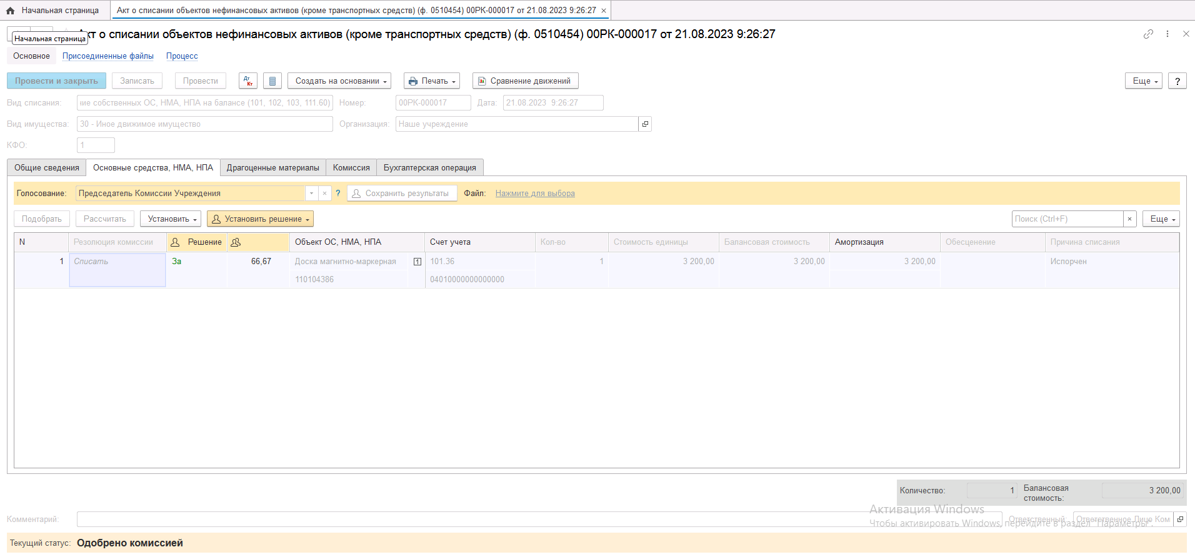
Рисунок 1336

Отслеживание поступающих на пользователя с ролью Подписант ГРБС задач выполняется в отдельном АРМ ОИВ (Автоматизированное рабочее место органа исполнительной власти).
Для запуска АРМ ОИВ необходимо авторизоваться под пользователем с ролью «Подписант ГРБС».
В списке задач пользователя необходимо выделить задачу, по которой требуется согласование ГРБС, далее необходимо нажать на кнопку «Перейти к задачам ОД», произойдет открытие области данных соответствующего учреждения, в котором был сформирован документ.
В открывшейся области данных пользователь с ролью Подписант ГРБС в списке задач пользователя должен открыть задачу по требующему согласования документу, далее нажать на кнопку «Принять задачу к исполнению» для принятия задачи в работу.
Руководитель учреждения, осуществляющего полномочия главного распорядителя бюджетных средств, может Согласовать документ или Отказать в согласовании.
Если документ будет отказан, то он будет направлен пользователю с ролью Ответственное лицо комиссии, который выполнял этап Формирование, для аннулирования.
В случае согласования документа пользователем с ролью Подписант ГРБС, документ будет направлен на следующий этап, на утверждение пользователю с ролью Руководитель.
Пользователю с ролью Руководитель необходимо перейти в документ из Задач пользователя и в зависимости от принятого решения воспользоваться кнопкой-резолюцией Утвердить в случае положительного решения и перевести формуляр на следующий этап БП, либо Отказать в случае отрицательного решения для отправки формуляра на этап Аннулирование пользователем с ролью Ответственное лицо комиссии.

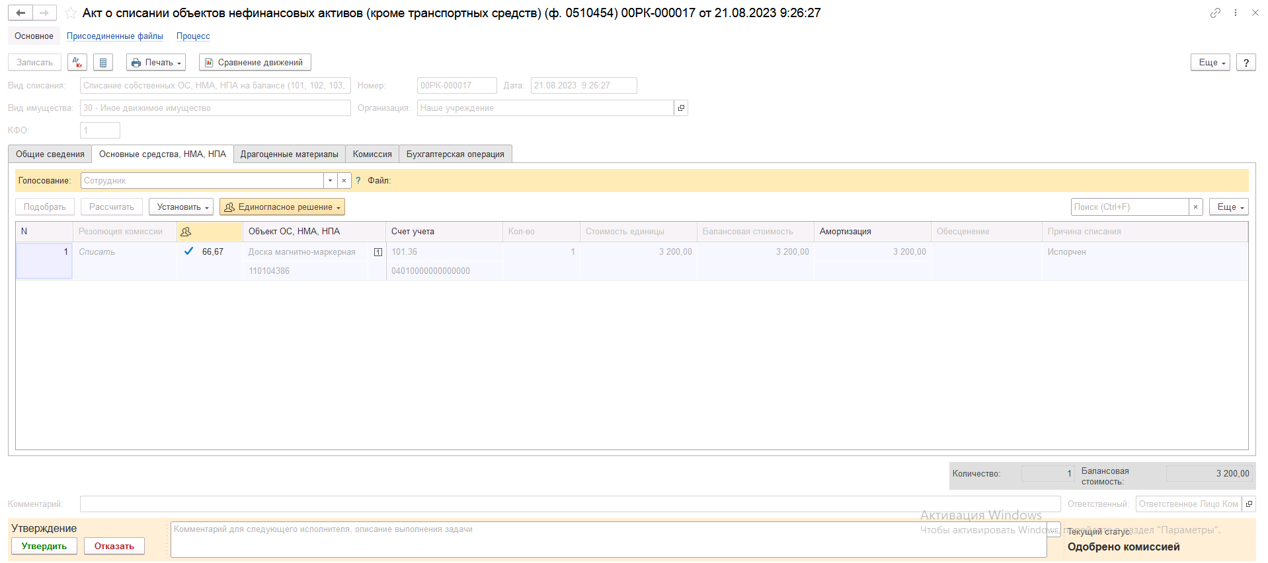
Рисунок 1337

В случае если нажата кнопка-резолюция Утвердить, документ направляется на этап Отражение в учёте пользователю с ролью Бухгалтер.
Пользователю с ролью Бухгалтер на вкладке Бухгалтерская операция заполнить КПС счёта дебета в блоке Бухгалтерский учёт
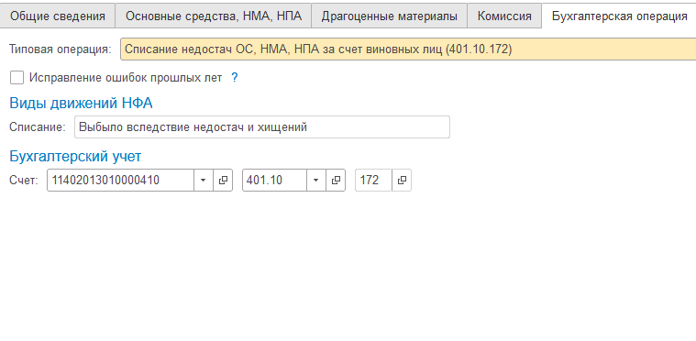
Рисунок 1338

Пользователю с ролью Бухгалтер необходимо выполнить отражение формуляра в учёте при помощи кнопки-резолюции Отразить в учёте.
Формуляру присвоен статус Отражен в учёте.
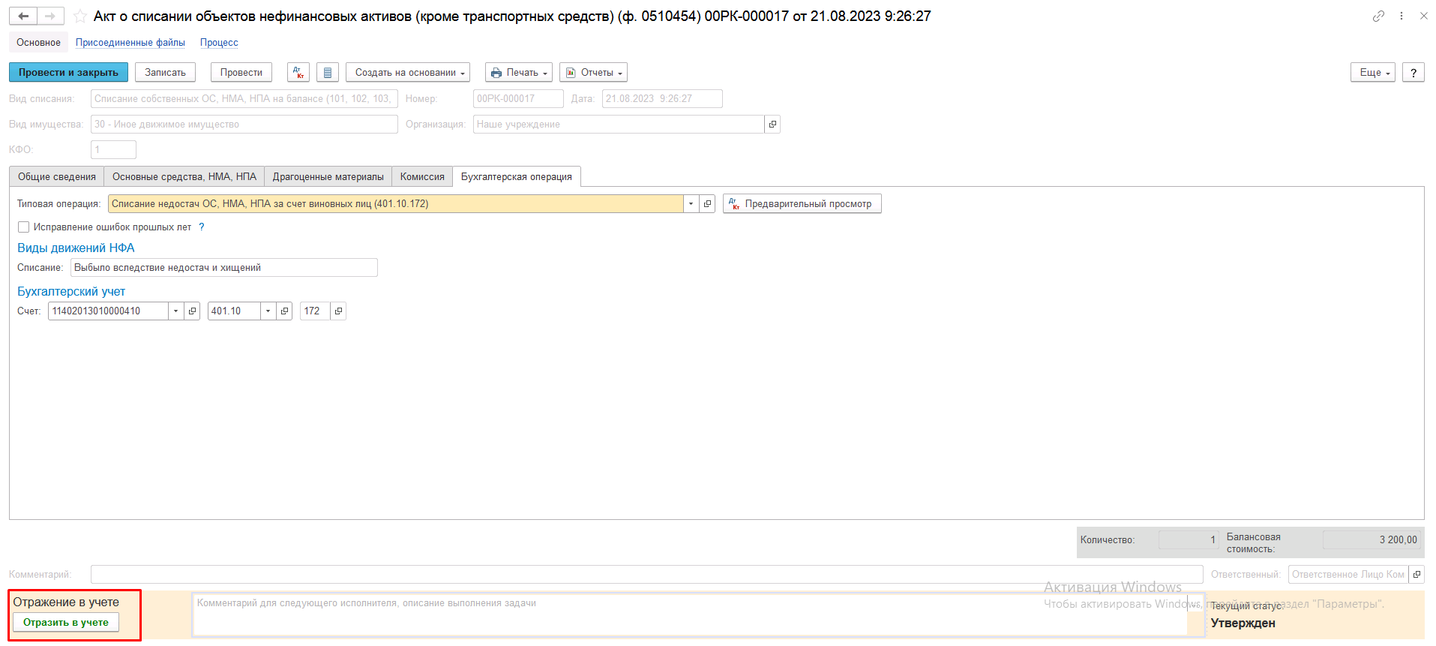
Рисунок 1339

В результате по строкам с положительным решением комиссии будут сформированы следующие бухгалтерские записи:

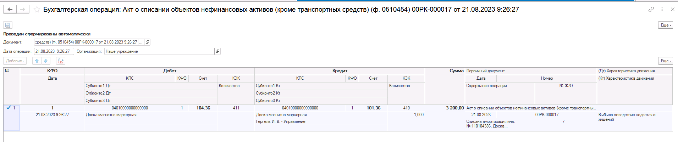
Рисунок 1340

Важно! Бухгалтерская операция будет сформирована только при положительном результате голосования комиссии: если соблюден кворум, а также результат голосования утвержден Председателем комиссии.

Документ направляется на этап Ознакомление лицу, за которым имущество учитывается/учитывалось. Задача по документу направляется пользователю сотрудника, указанного в реквизите МОЛ/Место хранения документа с ролью Материально-ответственное лицо.
На этапе Ознакомление пользователю необходимо ознакомиться с документом, после чего выполнить задачу по документу при помощи кнопки-резолюции Ознакомлен.
Рисунок 1341

Работа с документом завершена, при этом документу присваивается статус Принято к сведению.
Рисунок 1342

Акт о списании объектов нефинансовых активов (кроме транспортных средств) (ф.0510454) (на основании Решения 0510440 для инвентарных объектов) и Акт о списании объектов нефинансовых активов (кроме транспортных средств) (ф.0510454) (на основании Решения 0510440 для неинвентарных объектов)

Отдельно реализованы бизнес-процессы для следующих формуляров:
Списание на основании Решения 0510440 для инвентарных объектов(Акт о списании объектов нефинансовых активов (кроме транспортных средств) ф. 0510454)
- Обмен данными
Списание на основании Решения 0510440 для неинвентарных объектов(Акт о списании объектов нефинансовых активов (кроме транспортных средств) ф. 0510454)
- Обмен данными
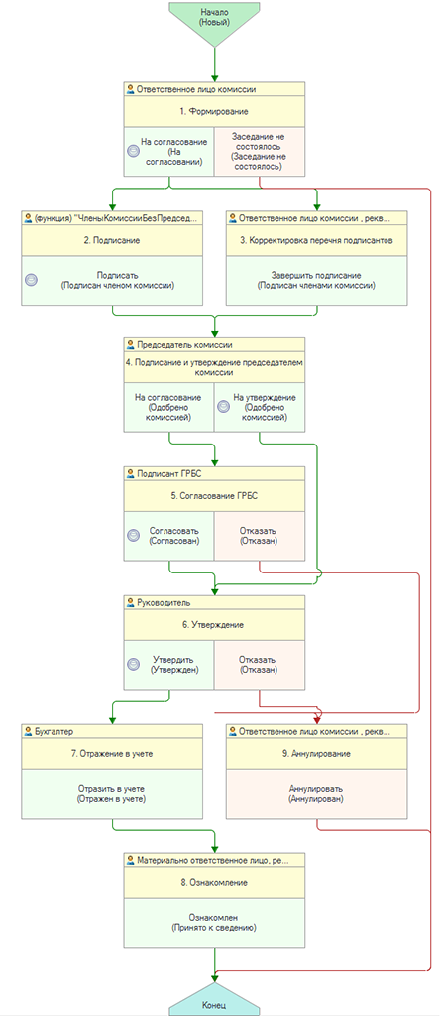
Рисунок 1343

Формирование документа
Пользователю с ролью Ответственное лицо комиссии на этапе Формирование следует заполнить следующие реквизиты:
в шапке документа:
- Основание (выбор документа типа Решение о прекращении признания активом (ф.0510440) или Инвентаризационная опись по объектам НФА (ф. 0510466).
- Вид имущества;
во вкладке Общие сведения:
- МОЛ/Место хранения;
- Подразделение;
- Блок реквизитов Правовое основание (Вид, №, от)
Реквизиты шапки документа КФО и Вид списания предустановлены в значении 1 и Списание собственных ОС, НМА, НПА на балансе (101, 102, 103, 111.60) соответственно.

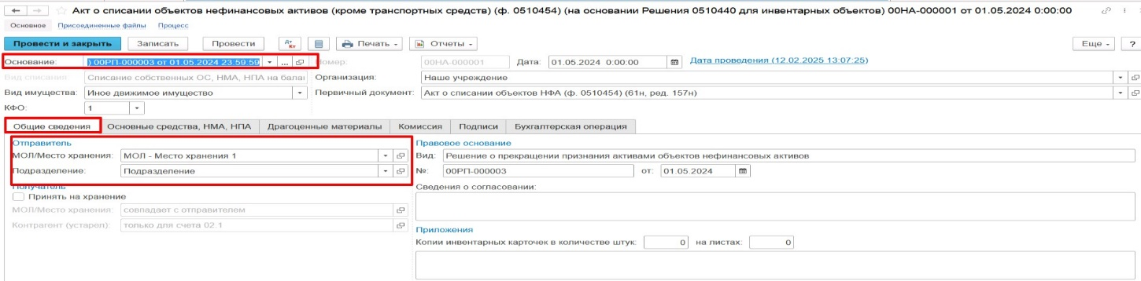
Рисунок 1344

После выбора документа-основания типа Решение о прекращении признания вкладка Основные средства, НМА, НПА будет заполнена автоматически перечнем объектов ОС, НМА, НПА к списанию, а также данными в части МОЛ, указанного в документе-основании Решение о прекращении признания активом объекта нефинансового актива (ф. 0510440) :
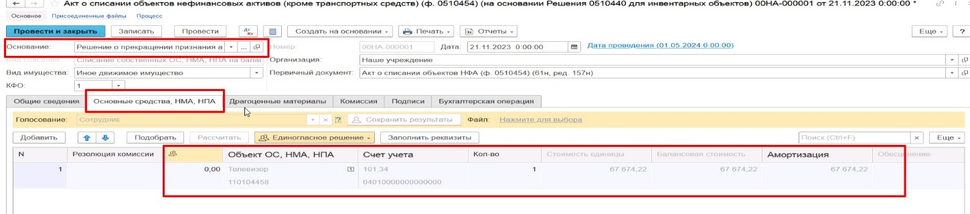
Рисунок 1345
После заполнения необходимо в каждой строке дозаполнить причину списания в реквизите Причина списания и Резолюцию комиссии, Мероприятия по списанию.
С помощью команды «Заполнить реквизиты» возможно групповое заполнение полей «Причина списания» и «Резолюция комиссии» для выделенных строк.
Заполнение вкладки Драгоценные материалы производится автоматизировано в случае наличия драгоценных материалов в объекте списания.
На вкладке Комиссия необходимо подобрать комиссию из справочника Комиссии. В случае если требуемая комиссия отсутствует, то необходимо создать новое значение.
В случае отсутствия какого-либо из членов комиссии, следует установить флаг в поле Отсутствует, и обязательно указать причину отсутствия путём ввода значения в соответствующем реквизите.
Важно! Если количество отсутствующих членов комиссии будет больше допустимого для создания кворума присутствия, на вкладке Комиссия загорится серый индикатор, и появится надпись Нет кворума.
Вкладка Бухгалтерская операция заполняется автоматически служебной типовой операцией «Обмен данными», не влекущей бухгалтерских записей.
На первом этапе в документе обязательно должен быть заполнен реквизит Ответственный исполнитель равный текущему пользователю. Для автоматического заполнения указанного реквизита требуется корректная настройка сопоставления текущего пользователя с физическим лицом и сотрудником.

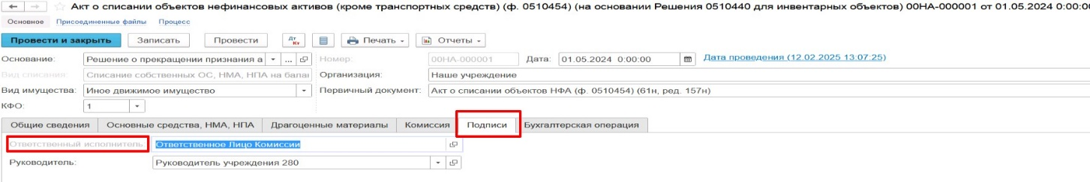
Рисунок 1346

На первом этапе бизнес-процесса пользователю доступны две кнопки-резолюции:
«На согласование», «Заседание не состоялось»

Рисунок 1347

Для перевода формуляра на следующий этап и начала процесса голосования пользователю необходимо воспользоваться резолюцией На согласование.
Важно! При переводе формуляра на следующий этап выполняется блокирующий контроль заполнения следующих данных ответственного исполнителя:
- Должность
- ФИО
- Телефон
- Email
Поэтому перед переводом формуляра на следующий этап необходимо проверить заполнение указанных реквизитов в карточке сотрудника – ответственного исполнителя по формуляру.
Далее выполняется проверка показателя «кворум, минимальный % присутствующих» в соотношении с отсутствующими сотрудниками.
В случае если минимальный кворум присутствующих не соблюден, будет выдано сообщение.
Рисунок 1348

В данном случае доступно завершение работы над документом по кнопке «Заседание не состоялось» при этом бизнес-процесс по документу будет завершён.
Также на этапе отправки происходит проверка на указание причины отсутствия сотрудников. Если для члена комиссии установлен флаг отсутствия, но не указана причина отсутствия, будет выведено соответствующее сообщение.

Рисунок 1349

В ситуации, если минимальный кворум присутствующих соблюден, то при нажатии кнопки На согласование, документ будет отправлен на второй этап для исполнения.
Второй этап шаблона процесса отвечает за Подписание всеми членами комиссии.
Автоматически будут сформированы задачи на всех членов комиссии, а также этап куратора (третий этап Корректировка перечня подписантов).

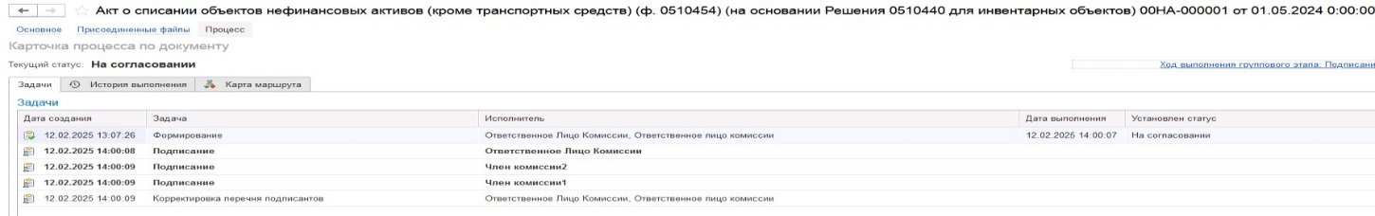
Рисунок 1350

Далее каждый участник состава комиссии принимает задачу к исполнению.
Затем подписывает документ и направляет его далее на следующий этап по шаблону процесса, нажав кнопку-резолюцию Подписать.
Документу будет установлен статус Подписан членом комиссии.
Пользователь с ролью Ответственное лицо комиссии имеет возможность контролировать ход состояния подписания членами комиссии.
Для этого пользователь открывает документ, переходит по ссылке Процесс, далее нажимаем по ссылке Ход выполнения группового этапа: Подписание.
В открывшейся форме будет доступна информация о списке исполнителей и статусе выполнения задачи.
В случае невозможности подписания одним из членов комиссии, пользователь с ролью Ответственное лицо комиссии имеет возможность в данной форме прервать задачу пользователя, нажав кнопку Прервать задачу.
В форме документа в окне Процесс задача пользователя будет отображена как отмененная.
В случае, если все члены комиссии подписали документ, задача Корректировка перечня подписантов будет автоматически отменена.

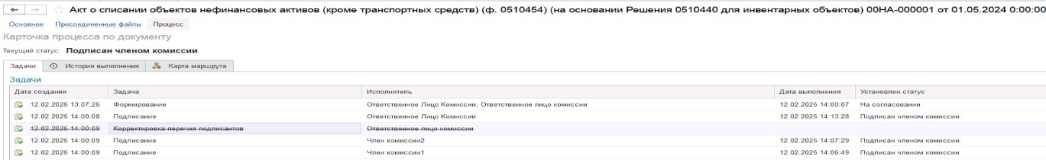
Рисунок 1351

Далее документ автоматически будет отправлен на этап Подписание и утверждение председателем комиссии для пользователя с ролью Председатель комиссии.
На этапе Подписание и утверждение председателем комиссии председателем комиссии пользователь с ролью Председатель комиссии имеется возможность после подписания документа направить его на утверждение руководителю или на согласование ГРБС.
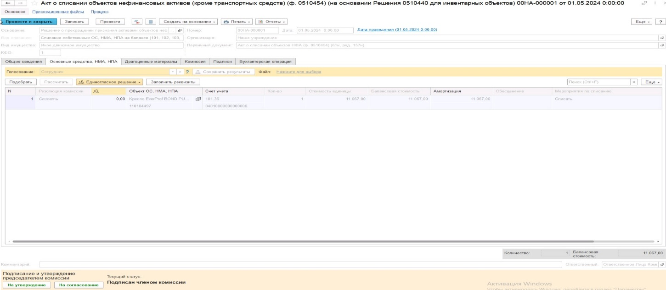
Рисунок 1352

При положительном утверждении итогов подписания комиссии документ может быть отправлен:
- на этап Утверждение для пользователя с ролью Руководитель при помощи резолюции На утверждение.
- на этап Согласование ГРБС для пользователя с ролью Подписант ГРБС при помощи резолюции На согласование в случае необходимости выполнения согласования руководителем вышестоящего учреждения.
Отслеживание поступающих на пользователя с ролью Подписант ГРБС задач выполняется в отдельном АРМ ОИВ (Автоматизированное рабочее место органа исполнительной власти).
Для запуска АРМ ОИВ необходимо авторизоваться под пользователем с ролью «Подписант ГРБС».
В списке задач пользователя необходимо выделить задачу, по которой требуется согласование ГРБС, далее необходимо нажать на кнопку «Перейти к задачам ОД», произойдет открытие области данных соответствующего учреждения, в котором был сформирован документ.
В открывшейся области данных пользователь с ролью Подписант ГРБС в списке задач пользователя должен открыть задачу по требующему согласования документу, далее нажать на кнопку «Принять задачу к исполнению» для принятия задачи в работу.

Руководитель учреждения, осуществляющего полномочия главного распорядителя бюджетных средств, может Согласовать документ или Отказать в согласовании.
Если документ будет отказан, то он будет направлен пользователю с ролью Ответственное лицо комиссии, который выполнял этап Формирование, для аннулирования.
В случае согласования документа пользователем с ролью Подписант ГРБС, документ будет направлен на следующий этап, на утверждение пользователю с ролью Руководитель.
Пользователю с ролью Руководитель необходимо перейти в документ из Задач пользователя и в зависимости от принятого решения воспользоваться кнопкой-резолюцией Утвердить в случае положительного решения и перевести формуляр на следующий этап БП, либо Отказать в случае отрицательного решения для отправки формуляра на этап Аннулирование пользователем с ролью Ответственное лицо комиссии.

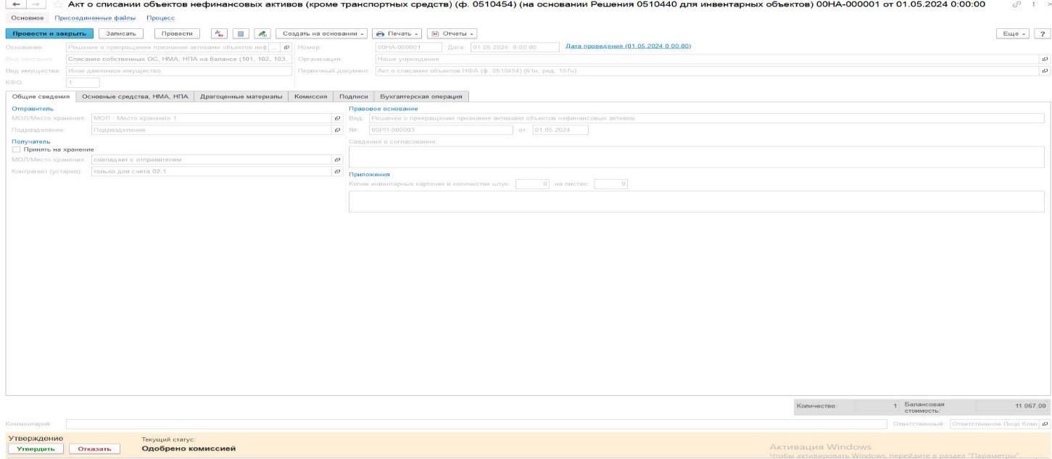
Рисунок 1353

В случае если нажата кнопка-резолюция Утвердить, документ направляется на этап Отражение в учёте пользователю с ролью Бухгалтер.
Пользователю с ролью Бухгалтер необходимо выполнить отражение формуляра в учёте при помощи кнопки-резолюции Отразить в учёте.
Формуляру присвоен статус Отражен в учёте.

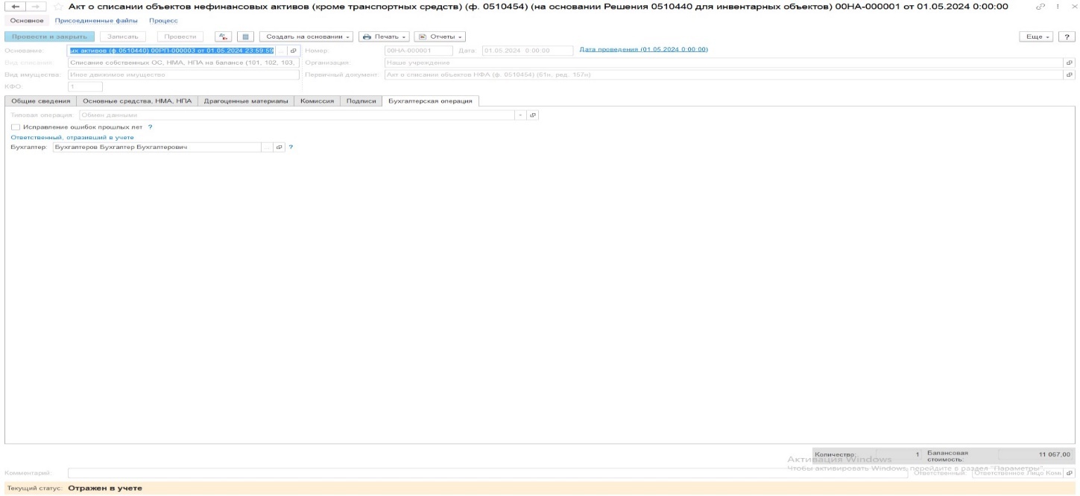
Рисунок 1354

1.14.2 Имущество казны

Документ представлен списком типизаций:
Акт о списании объектов нефинансовых активов (кроме транспортных средств) (ф. 0510454)
- Выбытие имущества казны (401.10.172)
Акт о списании объектов нефинансовых активов (кроме транспортных средств) (ф. 0510454)
- Выбытие вследствие стихийных бедствий (401.20.273)
- Разукомплектование объектов ОС, НПА (401.10.172)
- Списание недостач, выявленных по результатам инвентаризации (401.10.172)

Доступ к документу организован через пункт меню быстрого доступа Имущество казны раздел Основные средства, НМА, НПА.

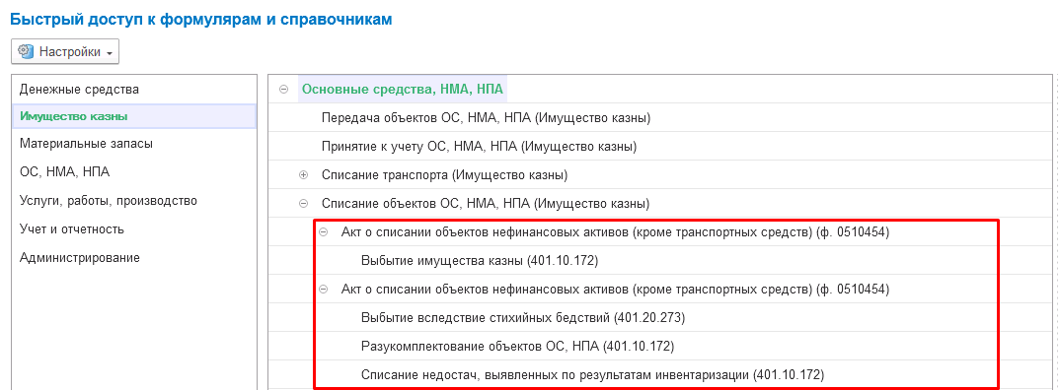
Рисунок 1355

В рамках данной инструкции рассматривается типизация Акт о списании объектов нефинансовых активов (кроме транспортных средств) (ф. 0510454) – Выбытие имущества казны (401.10.172).
Порядок работы с остальными типизациями аналогичный.
Формирование документа
Пользователю с ролью Ответственное лицо комиссии на этапе Формирование следует заполнить следующие реквизиты:
в шапке документа:
- Вид имущества;
во вкладке Общие сведения:
- Блок реквизитов Правовое основание (Вид, №, от)
Реквизит шапки документа КФО и Вид списания предустановлен в значении 1 и недоступен для редактирования.
При необходимости пользователь также может установить флаг Принять на хранение для формирования проводок по 02 счетам.

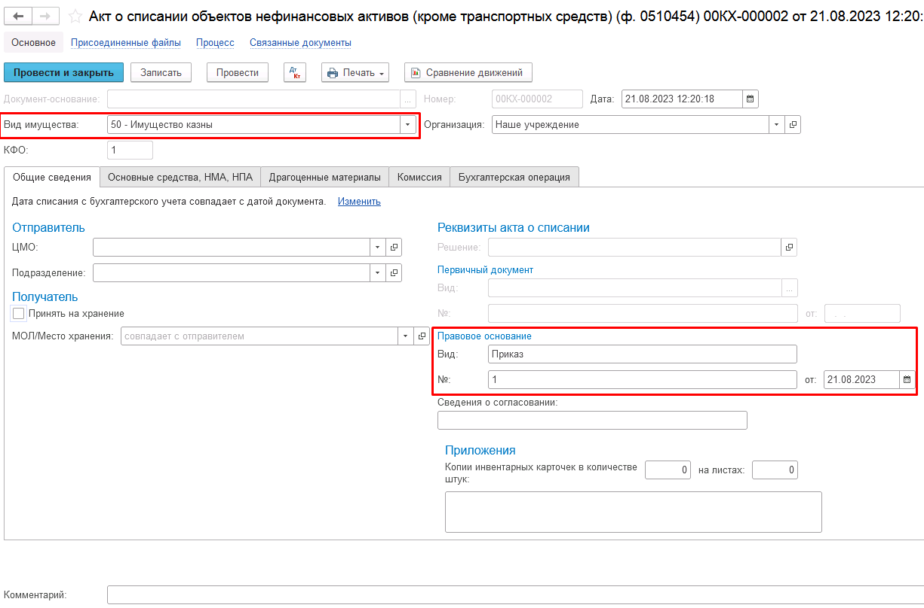
Рисунок 1356

ВАЖНО! Так как по имуществу казны не ведётся учёт в разрезе ЦМО, для отражения соответствующей информации в печатной форме реквизиты ЦМО и Подразделение на вкладке Общие сведения следует заполнить после подбора объектов ОС имущества казны на вкладке Основные средства, НМА, НПА.
На вкладке Основные средства, НМА, НПА требуется при помощи кнопки Подобрать заполнить перечень объектов ОС, НМА, НПА к списанию:
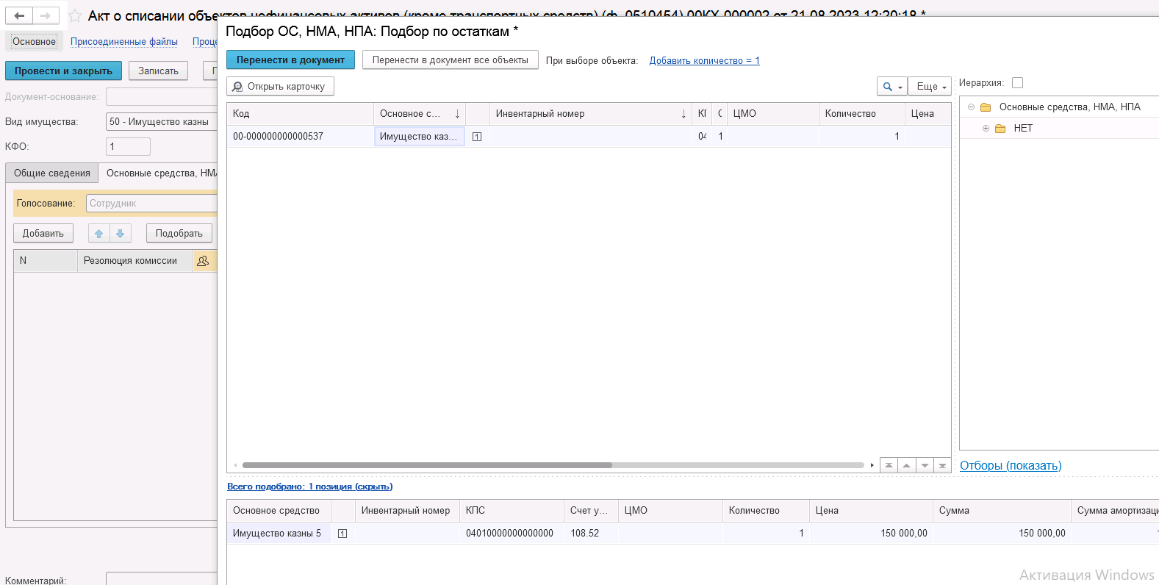
Рисунок 1357

После заполнения необходимо в каждой строке заполнить причину списания в реквизите Причина списания и Резолюцию комиссии.

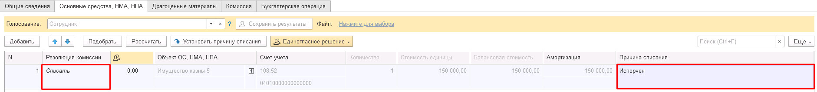
Рисунок 1358

После чего необходимо вернуться на вкладку Общие сведения и заполнить реквизиты ЦМО и Подразделение. Данные реквизиты необходимы для корректного формирования печатной формы.

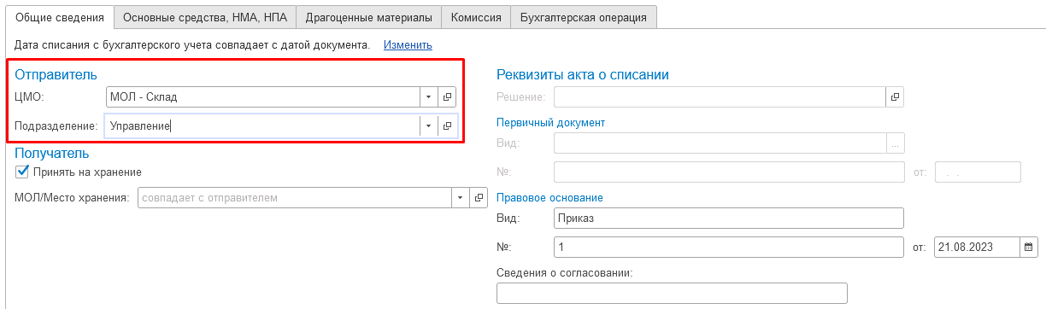
Рисунок 1359
Заполнение вкладки Драгоценные материалы производится автоматизировано в случае наличия драгоценных материалов в объекте списания.

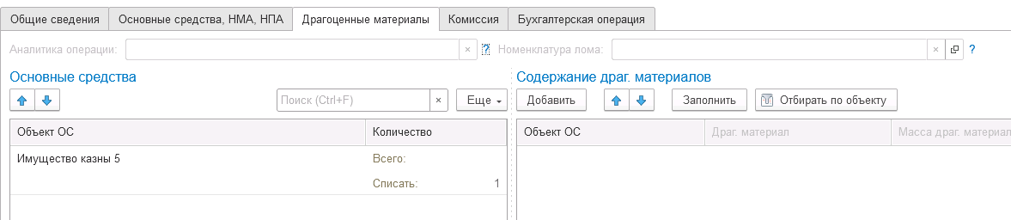
Рисунок 1360

Заполнение вкладки Комиссия
Переходим на вкладку Комиссия.
В поле Комиссия переходим в справочник Комиссии и выбираем из списка нужное значение. В случае если требуемая комиссия отсутствует, то создаём новую комиссию (элемент справочника).
При создании элемента справочника Комиссии, следует удостовериться, что в состав комиссии включены сотрудники, имеющие актуальную учётную запись пользователя, под которым присутствует возможность войти в программу и установить результат голосования.
Важно обратить внимание на наличие корректно выполненного Сопоставление текущего Пользователя с Физическим лицом и Сотрудником для всех сотрудников, указанных в табличной части Состав комиссии.
При создании нового элемента в справочнике Комиссии обращаем внимание на следующие обязательные реквизиты:
В шапке элемента обязательно требуется заполнить реквизит Наименование:
Рисунок 1361

Далее необходимо заполнить реквизиты Номер, Дата и Наименование на вкладке Приказ о создании комиссии.
Рисунок 1362
В случае если данную комиссию требуется применять при проведении инвентаризации, необходимо установить флаг «Инвентаризационная» в шапке элемента. При установленном флажке в составе комиссии могут формироваться рабочие комиссии.
Рисунок 1363
Далее на вкладке Кворумы требуется заполнить реквизиты «Кворум, минимальный % присутствующих», «Минимальный % голосов «за» присутствующих».
Рисунок 1364
В случае если в расчёт процента показателя «Минимальный % голосов «за» присутствующих» должен входить голос председателя комиссии, устанавливаем флаг «с учетом голоса председателя».
В таблице Состав комиссии подбираем членов комиссии, в том числе председателя комиссии, путем выбора элементов справочника Сотрудники.
Рисунок 1365
При этом в колонке «Статус члена комиссии» для председателя комиссии необходимо указать соответствующий статус.
Допустимые значение статуса члена комиссии определяются значением флажка "Инвентаризационная".
В случае если флаг "Инвентаризационная" не установлен, статус члена комиссии выбирается из списка:
- Председатель комиссии;
- Член комиссии.
Рисунок 1366

При установленном флажке "Инвентаризационная" статус члена комиссии выбирается из списка:
- Председатель комиссии;
- Заместитель председателя комиссии;
- Уполномоченное председателем лицо;
- Член комиссии;
- Эксперт; (указанный статус не применяется в ГИИС ЭБ!)
- Заместитель уполномоченного председателем лица.

Рисунок 1367

Важно! Статус члена комиссии "Заместитель уполномоченного председателем лица" не предусмотрен законодательством. Ответственность за использование такого статуса возлагается на пользователя.
Важно! Статусы члена комиссии "Заместитель председателя комиссии", "Заместитель уполномоченного председателем лица" учитываются только при применении данной комиссии в инвентаризационных описях по приказу Минфина 61н.
Также напротив сотрудника – ответственного исполнителя инвентаризационной комиссии следует установить флаг в колонке Ответственный исполнитель. В этом случае в ходе заполнения инвентаризационных описей по приказу 61н автоматически заполнится реквизит Ответственный исполнитель инв. комиссии в подвале документа Описи.
Рисунок 1368

На закладке «Комиссия» состав комиссии заполнится автоматизировано при выборе в поле «Комиссия» соответствующего элемента справочника из списка.
Рисунок 1369

В случае отсутствия какого-либо из членов комиссии, следует установить флаг в поле Отсутствует, и обязательно указать причину отсутствия путём ввода значения в соответствующем реквизите.

Рисунок 1370

Важно! Если количество отсутствующих членов комиссии будет больше допустимого для создания кворума присутствия, на вкладке Комиссия загорится серый индикатор, и появится надпись Нет кворума.
Вкладка Бухгалтерская операция заполняется автоматически

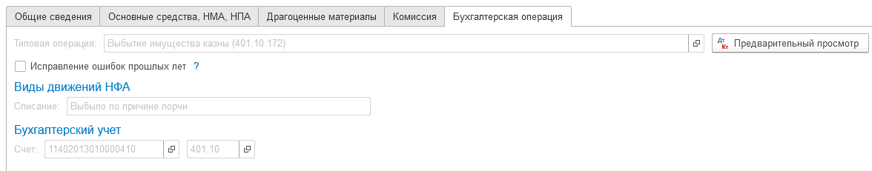
Рисунок 1371

На первом этапе в документе обязательно должен быть заполнен реквизит Ответственный исполнитель равный текущему пользователю. Для автоматического заполнения указанного реквизита требуется корректная настройка сопоставления текущего пользователя с физическим лицом и сотрудником.
На первом этапе бизнес-процесса пользователю доступны две кнопки-резолюции:
«На согласование», «Заседание не состоялось»

Рисунок 1372

Для перевода формуляра на следующий этап и начала процесса голосования пользователю необходимо воспользоваться резолюцией На согласование.
Важно! При переводе формуляра на следующий этап выполняется блокирующий контроль заполнения следующих данных ответственного исполнителя:
- Должность
- ФИО
- Телефон
- Email
Поэтому перед переводом формуляра на следующий этап необходимо проверить заполнение указанных реквизитов в карточке сотрудника – ответственного исполнителя по формуляру.
Далее выполняется проверка показателя «кворум, минимальный % присутствующих» в соотношении с отсутствующими сотрудниками.
В случае если минимальный кворум присутствующих не соблюден, будет выдано сообщение.

Рисунок 1373

В данном случае доступно завершение работы над документом по кнопке «Заседание не состоялось» при этом бизнес-процесс по документу будет завершён.
Также на этапе отправки происходит проверка на указание причины отсутствия сотрудников. Если для члена комиссии установлен флаг отсутствия, но не указана причина отсутствия, будет выведено соответствующее сообщение.
Рисунок 1374

В ситуации, если минимальный кворум присутствующих соблюден, то при нажатии кнопки На согласование, документ будет отправлен одновременно на второй и третий этап для исполнения.
Второй этап шаблона процесса отвечает за голосование всеми членами комиссии, третий этап отвечает за подведение итогов проведенного голосования.
После отправки документа на согласование, процесс по документу выглядит следующим образом:
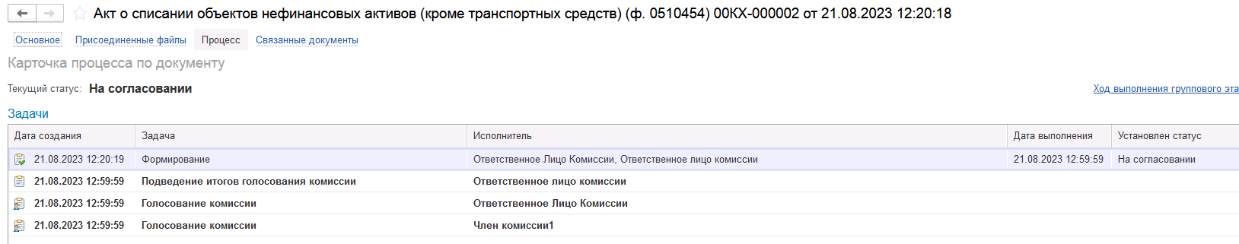
Рисунок 1375

Автоматически будут сформированы задачи на всех членов комиссии и куратора (третий этап Подведение итогов голосования).
Далее каждый член комиссии принимает задачу к исполнению.
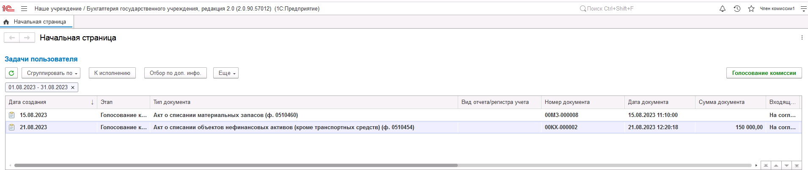
Рисунок 1376

В открывшейся форме документа переходим на вкладку Основные средства, НМА, НПА.
В поле Голосование на вкладке Основные средства, НМА, НПА автоматически выведется сотрудник равный пользователю, под которым выполняется задача.
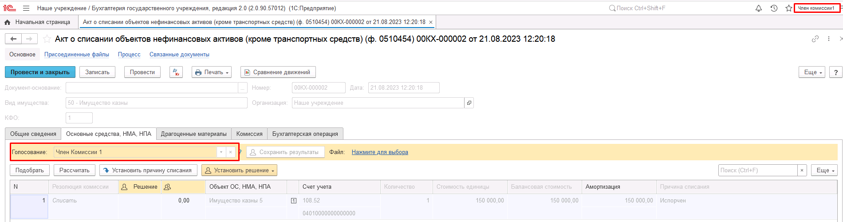
Рисунок 1377

Далее по кнопке Установить решение устанавливаем значение результат голосования «За» или «Против». В случае принятия решения «Против» необходимо с помощью ссылки «Нажмите для выбора» обязательно добавить файл с особым мнением текущего члена комиссии.
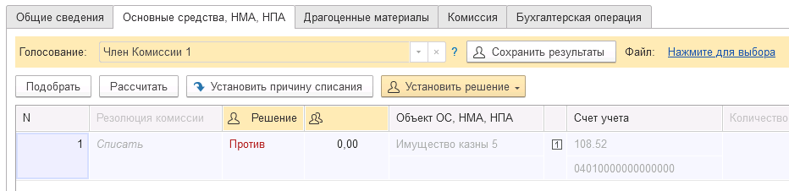
Рисунок 1378

При наличии нескольких строк в документе для установки единого решения для всех строк необходимо использовать значения «Установить решение «За» во всех строках», «Установить решение «Против» во всех строках».
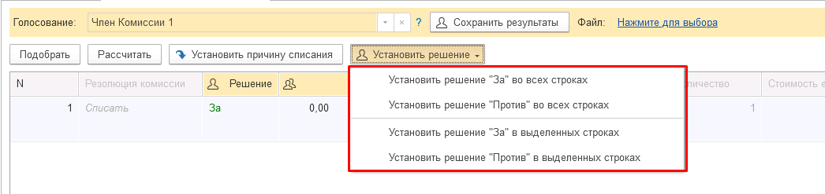
Рисунок 1379

После отражения результата голосования в обязательном порядке необходимо сохранить результат голосования, нажав кнопку Сохранить результаты.
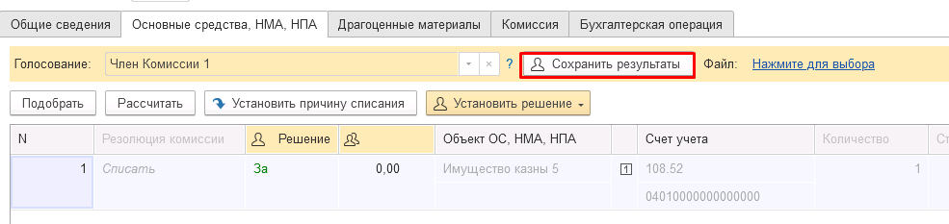
Рисунок 1380

Затем отправляем документ по шаблону процесса нажав кнопку-резолюцию Голосование комиссии.
При этом выполняется блокирующий контроль заполнения файла с особым мнением при наличии строк с голосованием Против.
Будет установлен статус документа На согласовании.

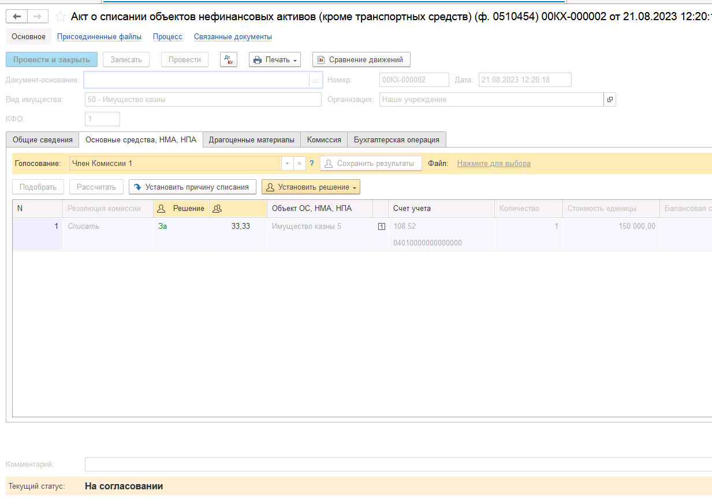
Рисунок 1381

Пользователь с ролью Ответственное лицо комиссии имеет возможность контролировать ход состояния голосования членами комиссии.
Для этого пользователь открывает документ, переходит по ссылке Процесс, далее нажимаем по ссылке Ход выполнения группового этапа: Голосование комиссии.
Рисунок 1382

В открывшейся форме будет доступна информация о списке исполнителей и статусе выполнения задачи.
В случае невозможности проведения голосования одним из членов комиссии, пользователь с ролью Ответственное лицо комиссии имеет возможность в данной форме прервать задачу пользователя, нажав кнопку Прервать задачу.
В форме документа в окне Процесс задача пользователя будет отображена как отмененная.

Рисунок 1383

В случае, если все члены комиссии проголосовали самостоятельно, задача Подведение итогов голосования будет автоматически отменена.
Важно! Исполнение задачи на этапе Подведение итогов голосования комиссии требуется только в случае, если кто-либо из членов комиссии не смог выполнить голосование.
После выполнения / невыполнения задач процесса Голосование комиссии членами комиссии, результирующее Подведение итогов голосования необходимо выполнить пользователю с ролью Ответственное лицо комиссии.
Важно! Исполнение задачи на этапе Подведение итогов голосования требуется в случае если кто-либо из членов комиссии не смог выполнить голосование.
На данном этапе так же добавлена кнопка «Заседание не состоялось», применяется в случае невозможности завершить голосование комиссией согласно установленного кворума.
Рисунок 1384

В случае если все члены комиссии проголосовали, задача будет автоматически отменена.
Рисунок 1385

Документ автоматически будет отправлен на этап Утверждение председателем комиссии для пользователя с ролью Председатель комиссии.

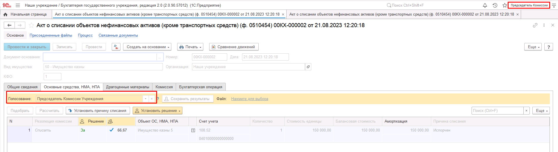
Рисунок 1386

На этапе Утверждение председателем комиссии пользователь с ролью Председатель комиссии выполняет голосование. В поле Голосование пользователь устанавливает решение по кнопке Установить решение, сохраняет результат по кнопке Сохранить результаты.
В случае принятие решения «Против» необходимо с помощью ссылки «Нажмите для выбора» обязательно добавить файл с особым мнением председателя комиссии.
Важно! При завершении этапа выполняется блокирующий контроль заполнения файла с особым мнением при наличии строк с голосованием Против.
Для просмотра кворума голосования необходимо сформировать лист голосования.

Рисунок 1387

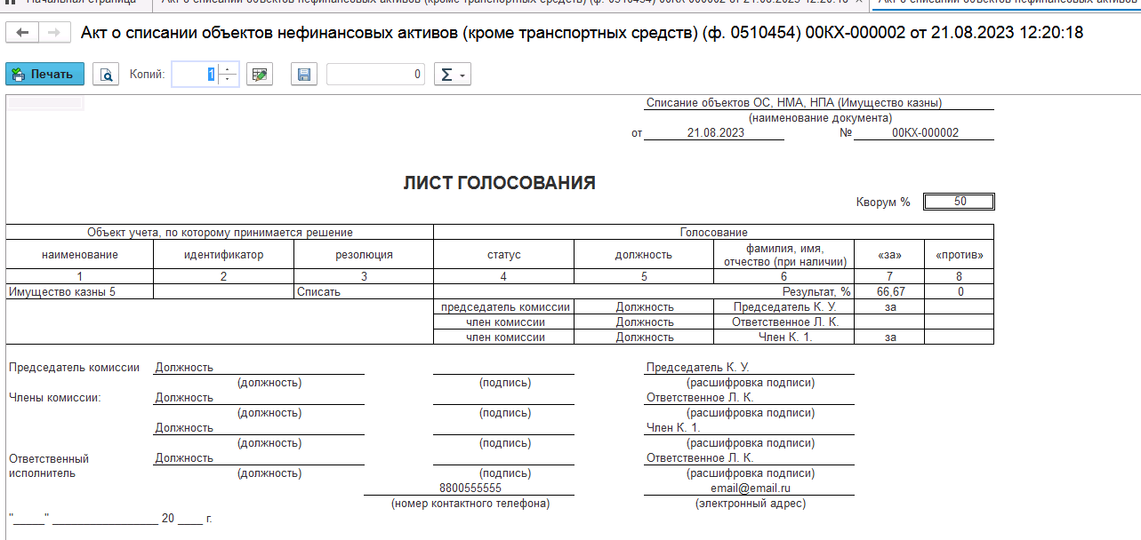
Рисунок 1388

После голосования у Председателя комиссии есть возможность утвердить положительные результаты голосования с помощью кнопки Утвердить или направить документ для аннулирования с помощью кнопки Отказать.
В случае отрицательной резолюции следует нажать кнопку Отказать. Документ примет статус Отказан.
ОЧЕНЬ ВАЖНО!!! При утверждении документа Председателем срабатывает проверка контроля решения направления на следующий этап. Документ невозможно направить на утверждение в случае, если по всем строкам не достигнут кворум положительного голосования. Также документ невозможно направить на аннулирование в случае, если хотя бы по одной из строк было принято положительное решение. При этом бухгалтерские записи документа будут сформированы только по строкам, содержащим положительное решение. По остальным строкам в документе будет пометка «Снято с обсуждения».
При положительном утверждении итогов голосования комиссии документ может быть отправлен:
- на этап Утверждение для пользователя с ролью Руководитель при помощи резолюции На утверждение.
- на этап Согласование ГРБС для пользователя с ролью Подписант ГРБС при помощи резолюции На согласование в случае необходимости выполнения согласования руководителем вышестоящего учреждения.
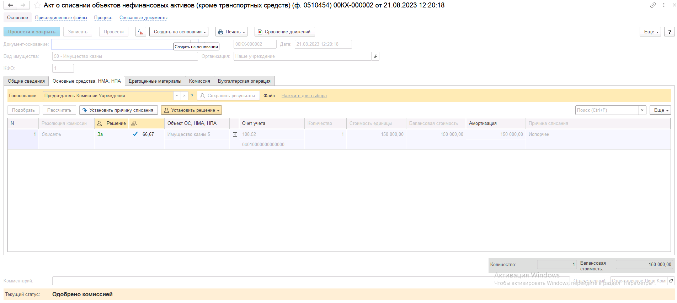
Рисунок 1389

Отслеживание поступающих на пользователя с ролью Подписант ГРБС задач выполняется в отдельном АРМ ОИВ (Автоматизированное рабочее место органа исполнительной власти).
Для запуска АРМ ОИВ необходимо авторизоваться под пользователем с ролью «Подписант ГРБС».
В списке задач пользователя необходимо выделить задачу, по которой требуется согласование ГРБС, далее необходимо нажать на кнопку «Перейти к задачам ОД», произойдет открытие области данных соответствующего учреждения, в котором был сформирован документ.
В открывшейся области данных пользователь с ролью Подписант ГРБС в списке задач пользователя должен открыть задачу по требующему согласования документу, далее нажать на кнопку «Принять задачу к исполнению» для принятия задачи в работу.
Руководитель учреждения, осуществляющего полномочия главного распорядителя бюджетных средств, может Согласовать документ или Отказать в согласовании.
Если документ будет отказан, то он будет направлен пользователю с ролью Ответственное лицо комиссии, который выполнял этап Формирование, для аннулирования.
В случае согласования документа пользователем с ролью Подписант ГРБС, документ будет направлен на следующий этап, на утверждение пользователю с ролью Руководитель.
Пользователю с ролью Руководитель необходимо перейти в документ из Задач пользователя и в зависимости от принятого решения воспользоваться кнопкой-резолюцией Утвердить в случае положительного решения и перевести формуляр на следующий этап БП, либо Отказать в случае отрицательного решения для отправки формуляра на этап Аннулирование пользователем с ролью Ответственное лицо комиссии.

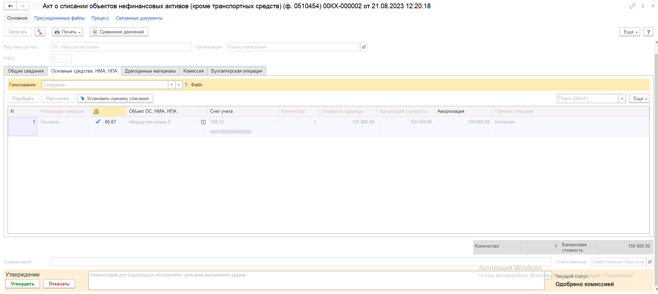
Рисунок 1390

В случае если нажата кнопка-резолюция Утвердить, документ направляется на этап Отражение в учёте пользователю с ролью Бухгалтер.
Пользователю с ролью Бухгалтер на вкладке Бухгалтерская операция заполнить КПС счёта дебета в блоке Бухгалтерский учёт

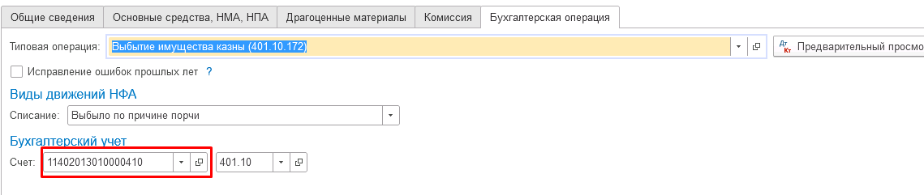
Рисунок 1391

Пользователю с ролью Бухгалтер необходимо выполнить отражение формуляра в учёте при помощи кнопки-резолюции Отразить в учёте.
Бизнес-процесс формуляра будет завершён, формуляру присвоен статус Отражен в учёте.
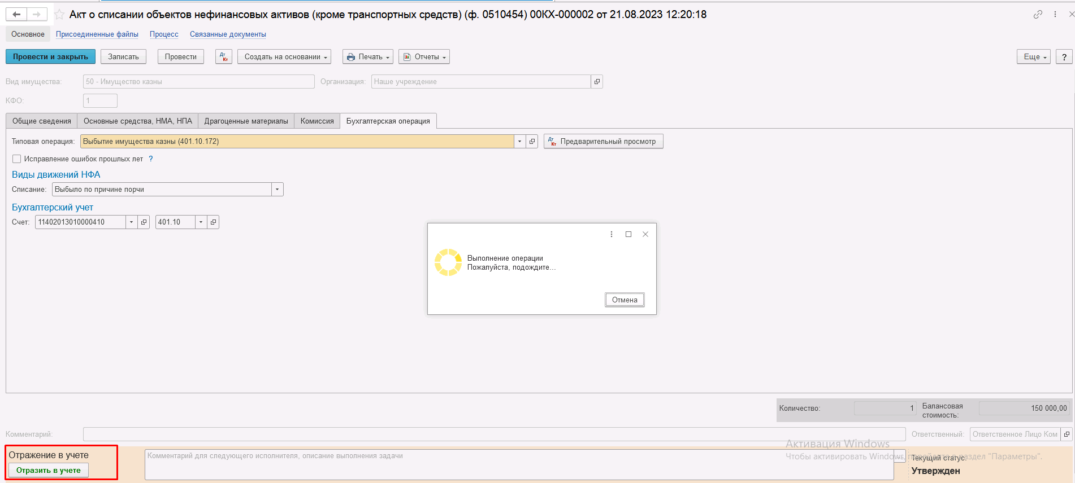
Рисунок 1392

В результате по строкам с положительным решением комиссии будут сформированы следующие бухгалтерские записи:

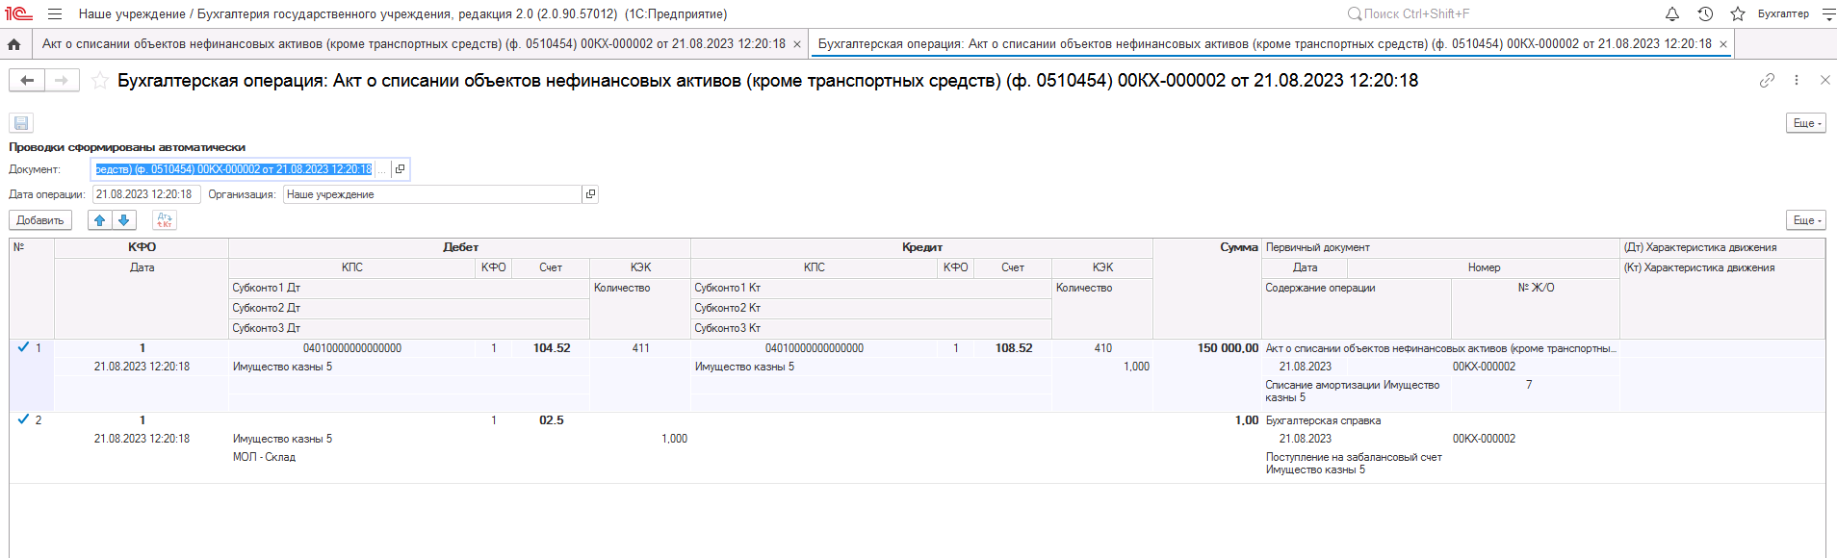
Рисунок 1393

В случае если был установлен флаг Принять на хранение, дополнительно будет сформирована проводка по дебету 02 счёта.
Важно! Бухгалтерская операция будет сформирована только при положительном результате голосования комиссии: если соблюден кворум, а также результат голосования утвержден Председателем комиссии.

Акт о списании транспортного средства (ф. 0510456)
Акт о списании транспортного средства (ф. 0510456) (далее - Акт о списании (ф. 0510456) применяется в случае утраты потребительских свойств, гибели, уничтожения или невозможности установления местонахождения транспортного средства, в том числе при выявлении недостачи (хищения) транспортного средства, в результате инвентаризации. Акт о списании (ф. 0510456) формируется на каждый объект транспортного средства.
Акт о списании (ф. 0510456) формируется ответственным членом Комиссии по коду аналитической группы нефинансовых активов (недвижимое, особо ценное, иное движимое, казна).
В случае утраты потребительских свойств в результате физического, морального износа Акт о списании (ф. 0510456) формируется на основании Решения комиссии (ф. 0510440).
Вследствие гибели, уничтожения или невозможности установления местонахождения в результате стихийных бедствий, чрезвычайных ситуаций, Акт о списании (ф. 0510456) заполняется на основании документов, подтверждающих факт гибели, уничтожения или невозможности установления местонахождения в результате стихийных бедствий, чрезвычайных ситуаций.
Бизнес-процесс по формуляру:

Рисунок 1394

ОС, НМА, НПА

Документ представлен списком типизаций:
Списание транспорта в пользовании, на хранении, в оперативном учете (Акт о списании транспортного средства ф. 0510456)
- Списание ОС (пользование, хранение, опер. учет)
Выбытие транспорта при разукомплектовании, при недостачах (Акт о списании транспортного средства ф. 0510456)
- Выбытие ОС, НМА, НПА, уничтоженных в результате террористических актов, иных действий, произведенных вне зависимости от воли учреждения (401.10.172)
- Списание ОС вследствие стихийных бедствий (401.20.273)
Выбытие транспорта при разукомплектовании, при недостачах (Акт о списании транспортного средства ф. 0510456)
- Разукомплектование транспортных средств (401.10.172)
- Списание недостач ОС за счет виновных лиц (401.10.172)
Списание транспорта в пользовании, на хранении, в оперативном учете (Акт о списании транспортного средства ф. 0510456)
- Списание ОС (пользование, хранение, опер. учет)
Списание транспорта на основании Решения 0510440 для инвентарных объектов (Акт о списании транспортного средства ф. 0510456)
- Обмен данными

Доступ к документу организован через пункт меню быстрого доступа ОС, НМА, НПА раздел Выбытие.
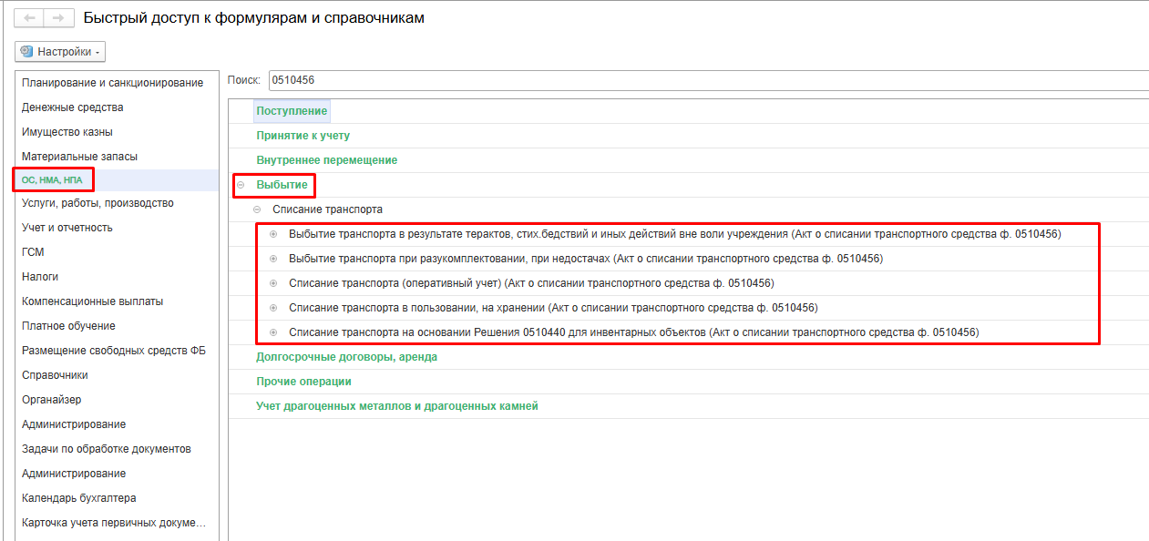
Рисунок 1395

В рамках данной инструкции рассматривается типизация Списание транспорта в пользовании, на хранении (Акт о списании транспортного средства ф. 0510456)– Списание ОС (пользование, хранение, опер. учет).
Порядок работы с остальными типизациями аналогичный.
Формирование документа
Пользователю с ролью Ответственное лицо комиссии на этапе Формирование следует заполнить следующие реквизиты:
в шапке документа:
- Вид списания – предустановлено значение Списание ОС, НМА, НПА полученных в пользование (01), которое можно изменить на Списание ОС, НМА, НПА принятых на хранение (02) для списания ОС в забалансовом учёте.
- Основное средство – указать основное средство к списанию.
во вкладке Общие сведения:
- Подразделение;
- Причина списания;
- Блок реквизитов Основание для составления акта (Вид, №, от);
- Блок реквизитов Технические характеристики транспортного средства и сведения о техническом состоянии;
- Причина списания;
- Мероприятия по списанию.
Реквизиты: МОЛ/Место хранения, Контрагент, Договор, Счет учёта заполняются автоматически на основании учетных данных по списываемому объекту ОС и недоступны для ручного редактирования.
Для рассматриваемой типизации документа флаг Восстановить на балансе не устанавливается и недоступен для изменения.

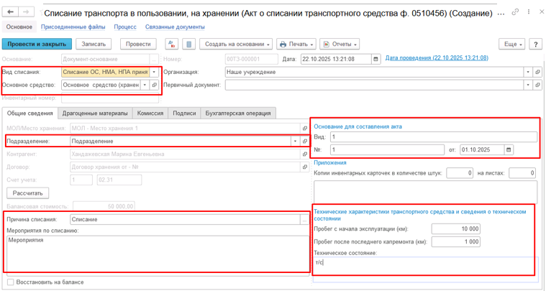
Рисунок 1396

ВАЖНО! В типизациях, предусматривающих списание транспортного средства с балансового учета со счетов группы 101.00, для расчёта накопленной до момента списания амортизации и заполнении поля амортизация (накопленная) соответствующими данными необходимо нажать кнопку "Рассчитать".
Заполнение вкладки Драгоценные материалы производится автоматизировано в случае наличия драгоценных материалов в объекте списания.
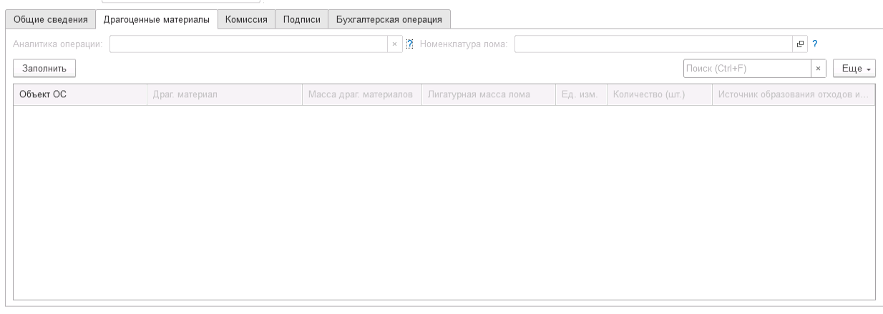
Рисунок 1397

Заполнение вкладки Комиссия
Переходим на вкладку Комиссия.
В поле Комиссия переходим в справочник Комиссии и выбираем из списка нужное значение. В случае если требуемая комиссия отсутствует, то создаём новую комиссию (элемент справочника).
При создании элемента справочника Комиссии, следует удостовериться, что в состав комиссии включены сотрудники, имеющие актуальную учётную запись пользователя, под которым присутствует возможность войти в программу и установить результат голосования.
Важно обратить внимание на наличие корректно выполненного Сопоставление текущего Пользователя с Физическим лицом и Сотрудником для всех сотрудников, указанных в табличной части Состав комиссии.
При создании нового элемента в справочнике Комиссии обращаем внимание на следующие обязательные реквизиты:
В шапке элемента обязательно требуется заполнить реквизит Наименование:
Рисунок 1398

Далее необходимо заполнить реквизиты Номер, Дата и Наименование на вкладке Приказ о создании комиссии.
Рисунок 1399
В случае если данную комиссию требуется применять при проведении инвентаризации, необходимо установить флаг «Инвентаризационная» в шапке элемента. При установленном флажке в составе комиссии могут формироваться рабочие комиссии.
Рисунок 1400
Далее на вкладке Кворумы требуется заполнить реквизиты «Кворум, минимальный % присутствующих», «Минимальный % голосов «за» присутствующих».
Рисунок 1401
В случае если в расчёт процента показателя «Минимальный % голосов «за» присутствующих» должен входить голос председателя комиссии, устанавливаем флаг «с учетом голоса председателя».
В таблице Состав комиссии подбираем членов комиссии, в том числе председателя комиссии, путем выбора элементов справочника Сотрудники.
Рисунок 1402
При этом в колонке «Статус члена комиссии» для председателя комиссии необходимо указать соответствующий статус.
Допустимые значение статуса члена комиссии определяются значением флажка "Инвентаризационная".
В случае если флаг "Инвентаризационная" не установлен, статус члена комиссии выбирается из списка:
- Председатель комиссии;
- Член комиссии.
Рисунок 1403

При установленном флажке "Инвентаризационная" статус члена комиссии выбирается из списка:
- Председатель комиссии;
- Заместитель председателя комиссии;
- Уполномоченное председателем лицо;
- Член комиссии;
- Эксперт; (указанный статус не применяется в ГИИС ЭБ!)
- Заместитель уполномоченного председателем лица.

Рисунок 1404

Важно! Статус члена комиссии "Заместитель уполномоченного председателем лица" не предусмотрен законодательством. Ответственность за использование такого статуса возлагается на пользователя.
Важно! Статусы члена комиссии "Заместитель председателя комиссии", "Заместитель уполномоченного председателем лица" учитываются только при применении данной комиссии в инвентаризационных описях по приказу Минфина 61н.
Также напротив сотрудника – ответственного исполнителя инвентаризационной комиссии следует установить флаг в колонке Ответственный исполнитель. В этом случае в ходе заполнения инвентаризационных описей по приказу 61н автоматически заполнится реквизит Ответственный исполнитель инв. комиссии в подвале документа Описи.
Рисунок 1405
На закладке «Комиссия» состав комиссии заполнится автоматизировано при выборе в поле «Комиссия» соответствующего элемента справочника из списка.
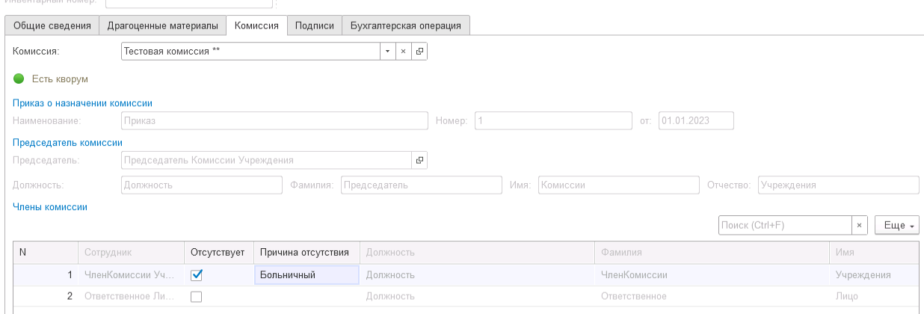
Рисунок 1406

Также на вкладке Комиссия требуется заполнить реквизит Резолюция комиссии.
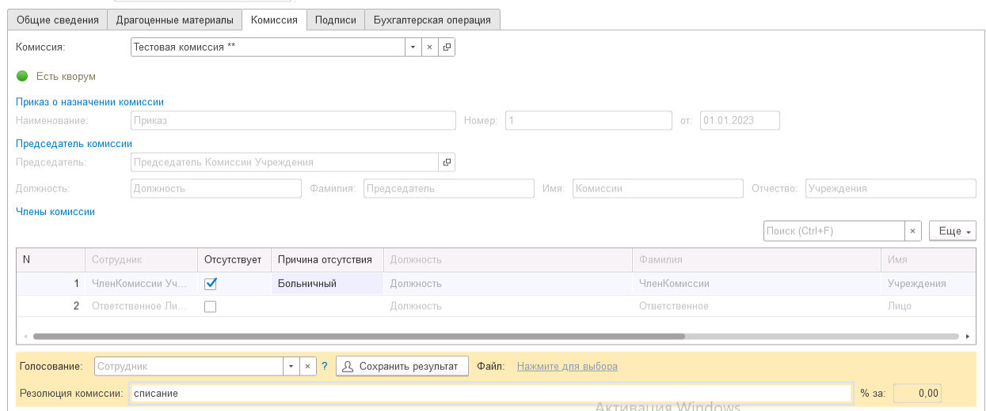
Рисунок 1407

В случае отсутствия какого-либо из членов комиссии, следует установить флаг в поле Отсутствует, и обязательно указать причину отсутствия путём ввода значения в соответствующем реквизите.
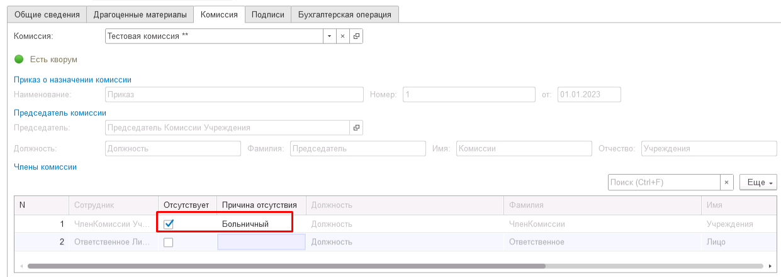
Рисунок 1408

Важно! Если количество отсутствующих членов комиссии будет больше допустимого для создания кворума присутствия, на вкладке Комиссия загорится серый индикатор, и появится надпись Нет кворума.
Вкладка Бухгалтерская операция заполняется автоматически
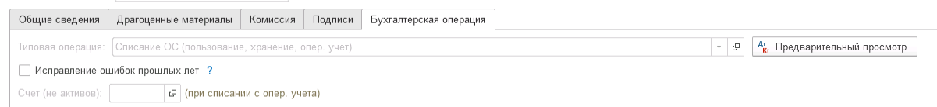
Рисунок 1409

На первом этапе в документе обязательно должен быть заполнен реквизит Ответственный исполнитель равный текущему пользователю. Для автоматического заполнения указанного реквизита требуется корректная настройка сопоставления текущего пользователя с физическим лицом и сотрудником.
На первом этапе бизнес-процесса пользователю доступны две кнопки-резолюции:
«На согласование», «Заседание не состоялось»
Рисунок 1410

Для перевода формуляра на следующий этап и начала процесса голосования пользователю необходимо воспользоваться резолюцией На согласование.
Важно! При переводе формуляра на следующий этап выполняется блокирующий контроль заполнения следующих данных ответственного исполнителя:
- Должность
- ФИО
- Телефон
- Email
Поэтому перед переводом формуляра на следующий этап необходимо проверить заполнение указанных реквизитов в карточке сотрудника – ответственного исполнителя по формуляру.
Далее выполняется проверка показателя «кворум, минимальный % присутствующих» в соотношении с отсутствующими сотрудниками.
В случае если минимальный кворум присутствующих не соблюден, будет выдано сообщение.
Рисунок 1411

В данном случае доступно завершение работы над документом по кнопке «Заседание не состоялось» при этом бизнес-процесс по документу будет завершён.
Также на этапе отправки происходит проверка на указание причины отсутствия сотрудников. Если для члена комиссии установлен флаг отсутствия, но не указана причина отсутствия, будет выведено соответствующее сообщение.
Рисунок 1412

ВАЖНО! В связи с тем, что после отражения в учёте с документом должен ознакомиться сотрудник, указанный в реквизите ЦМО, при отправке документа на следующий этап по шаблону бизнес-процесса выполняется блокирующий контроль наличия в программе зарегистрированного пользователя для сотрудника из реквизита ЦМО.
В случае отсутствия пользователя или некорректно настроенного сопоставления пользователя, физического лица и сотрудника будет выведено сообщение об ошибке.

Рисунок 1413

В случае если зарегистрированный пользователь найден, но указанному пользователю не назначена роль Материально ответственное лицо, будет также отображено сообщение об ошибке:

Рисунок 1414

В ситуации, если минимальный кворум присутствующих соблюден, то при нажатии кнопки На согласование, документ будет отправлен одновременно на второй и третий этап для исполнения.
Второй этап шаблона процесса отвечает за голосование всеми членами комиссии, третий этап отвечает за подведение итогов проведенного голосования.
После отправки документа на согласование, процесс по документу выглядит следующим образом:

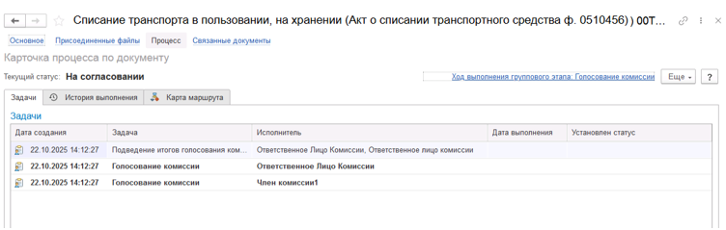
Рисунок 1415

Автоматически будут сформированы задачи на всех членов комиссии и куратора (третий этап Подведение итогов голосования).
Далее каждый член комиссии принимает задачу к исполнению.
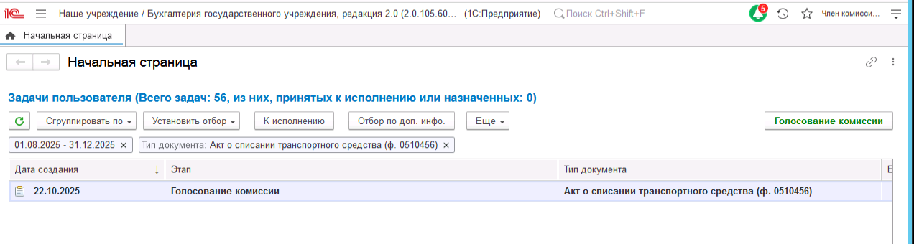
Рисунок 1416

В открывшейся форме документа переходим на вкладку Основные средства, НМА, НПА.
В поле Голосование на вкладке Основные средства, НМА, НПА автоматически выведется сотрудник равный пользователю, под которым выполняется задача.

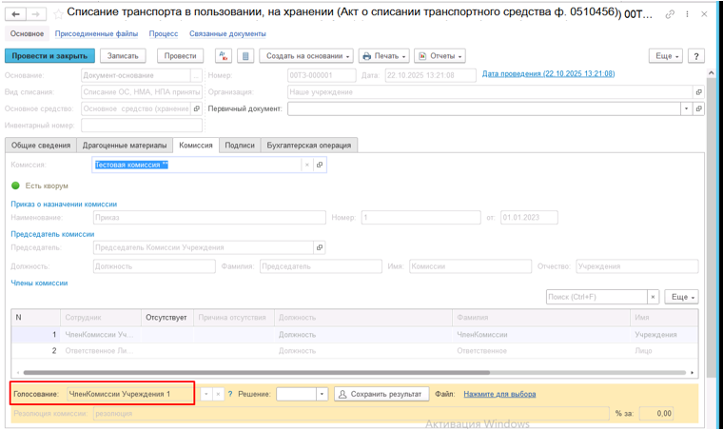
Рисунок 1417

Далее по кнопке Установить решение устанавливаем значение результат голосования «За» или «Против».
Рисунок 1418

В случае принятия решения «Против» необходимо с помощью ссылки «Нажмите для выбора» обязательно добавить файл с особым мнением текущего члена комиссии.
Рисунок 1419

После отражения результата голосования в обязательном порядке необходимо сохранить результат голосования, нажав кнопку Сохранить результаты.
Рисунок 1420

Затем отправляем документ по шаблону процесса нажав кнопку-резолюцию Голосование комиссии.
При этом выполняется блокирующий контроль заполнения файла с особым мнением при наличии строк с голосованием Против.
Будет установлен статус документа На согласовании.
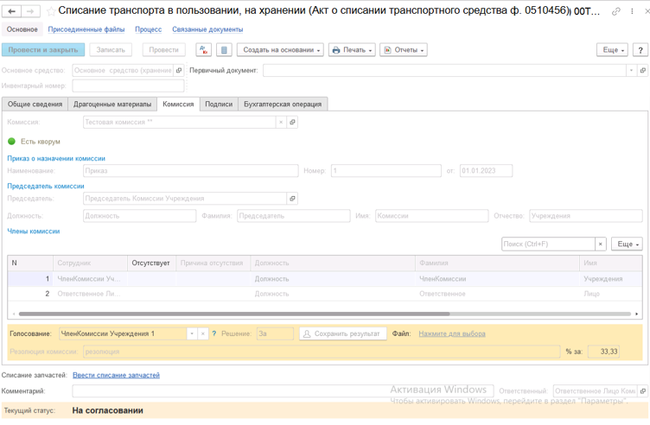
Рисунок 1421

Пользователь с ролью Ответственное лицо комиссии имеет возможность контролировать ход состояния голосования членами комиссии.
Для этого пользователь открывает документ, переходит по ссылке Процесс, далее нажимаем по ссылке Ход выполнения группового этапа: Голосование комиссии.
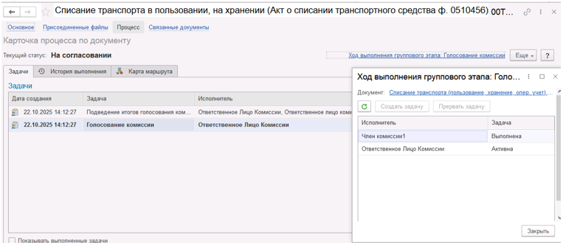
Рисунок 1422

В открывшейся форме будет доступна информация о списке исполнителей и статусе выполнения задачи.
В случае невозможности проведения голосования одним из членов комиссии, пользователь с ролью Ответственное лицо комиссии имеет возможность в данной форме прервать задачу пользователя, нажав кнопку Прервать задачу.
В форме документа в окне Процесс задача пользователя будет отображена как отмененная.

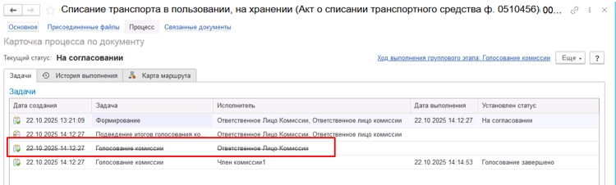
Рисунок 1423

В случае, если все члены комиссии проголосовали самостоятельно, задача Подведение итогов голосования будет автоматически отменена.
Важно! Исполнение задачи на этапе Подведение итогов голосования комиссии требуется только в случае, если кто-либо из членов комиссии не смог выполнить голосование.
После выполнения / невыполнения задач процесса Голосование комиссии членами комиссии, результирующее Подведение итогов голосования необходимо выполнить пользователю с ролью Ответственное лицо комиссии.
Важно! Исполнение задачи на этапе Подведение итогов голосования требуется в случае если кто-либо из членов комиссии не смог выполнить голосование.
На данном этапе так же добавлена кнопка «Заседание не состоялось», применяется в случае невозможности завершить голосование комиссией согласно установленного кворума.
Рисунок 1424

Документ автоматически будет отправлен на этап Утверждение председателем комиссии для пользователя с ролью Председатель комиссии.

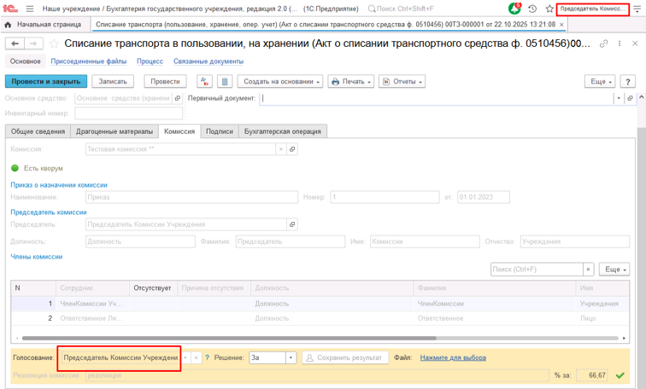
Рисунок 1425

На этапе Утверждение председателем комиссии пользователь с ролью Председатель комиссии выполняет голосование. В поле Голосование пользователь устанавливает решение по кнопке Установить решение, сохраняет результат по кнопке Сохранить результаты.
В случае принятие решения «Против» необходимо с помощью ссылки «Нажмите для выбора» обязательно добавить файл с особым мнением председателя комиссии.
Важно! При завершении этапа выполняется блокирующий контроль заполнения файла с особым мнением при наличии строк с голосованием Против.
Для просмотра кворума голосования необходимо сформировать лист голосования.

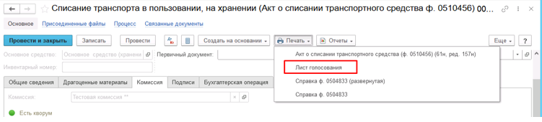
Рисунок 1426

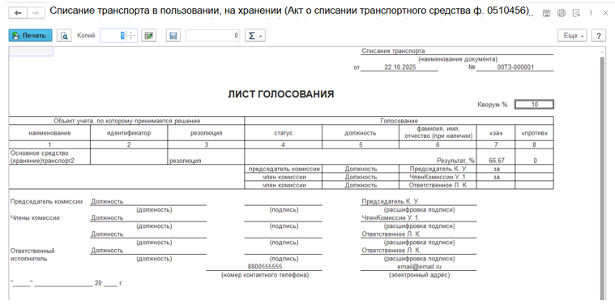
Рисунок 1427

После голосования у Председателя комиссии есть возможность утвердить положительные результаты голосования с помощью кнопки Утвердить или направить документ для аннулирования с помощью кнопки Отказать.
В случае отрицательной резолюции следует нажать кнопку Отказать. Документ примет статус Отказан.
ОЧЕНЬ ВАЖНО!!! При утверждении документа Председателем срабатывает проверка контроля решения направления на следующий этап. Документ невозможно направить на утверждение в случае, если по документу не достигнут кворум положительного голосования. Также документ невозможно направить на аннулирование в случае, если хотя по документу было принято положительное решение. При этом бухгалтерские записи документа будут сформированы только в случае положительного решения. Иначе в документе будет пометка «Снято с обсуждения».
При положительном утверждении итогов голосования комиссии документ может быть отправлен:
- на этап Утверждение для пользователя с ролью Руководитель при помощи резолюции На утверждение.
- на этап Согласование ГРБС для пользователя с ролью Подписант ГРБС при помощи резолюции На согласование в случае необходимости выполнения согласования руководителем вышестоящего учреждения.

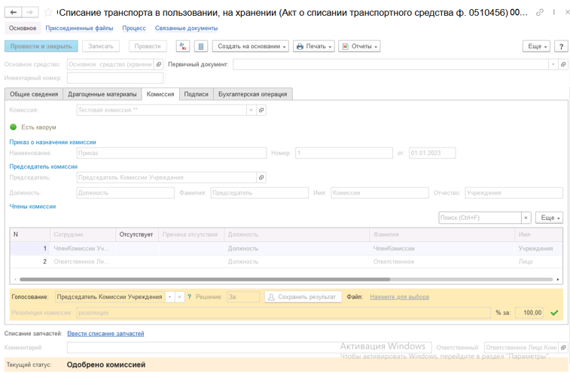
Рисунок 1428

Отслеживание поступающих на пользователя с ролью Подписант ГРБС задач выполняется в отдельном АРМ ОИВ (Автоматизированное рабочее место органа исполнительной власти).
Для запуска АРМ ОИВ необходимо авторизоваться под пользователем с ролью «Подписант ГРБС».
В списке задач пользователя необходимо выделить задачу, по которой требуется согласование ГРБС, далее необходимо нажать на кнопку «Перейти к задачам ОД», произойдет открытие области данных соответствующего учреждения, в котором был сформирован документ.
В открывшейся области данных пользователь с ролью Подписант ГРБС в списке задач пользователя должен открыть задачу по требующему согласования документу, далее нажать на кнопку «Принять задачу к исполнению» для принятия задачи в работу.
Руководитель учреждения, осуществляющего полномочия главного распорядителя бюджетных средств, может Согласовать документ или Отказать в согласовании.
Если документ будет отказан, то он будет направлен пользователю с ролью Ответственное лицо комиссии, который выполнял этап Формирование, для аннулирования.
В случае согласования документа пользователем с ролью Подписант ГРБС, документ будет направлен на следующий этап, на утверждение пользователю с ролью Руководитель.
Пользователю с ролью Руководитель необходимо перейти в документ из Задач пользователя и в зависимости от принятого решения воспользоваться кнопкой-резолюцией Утвердить в случае положительного решения и перевести формуляр на следующий этап БП, либо Отказать в случае отрицательного решения для отправки формуляра на этап Аннулирование пользователем с ролью Ответственное лицо комиссии.
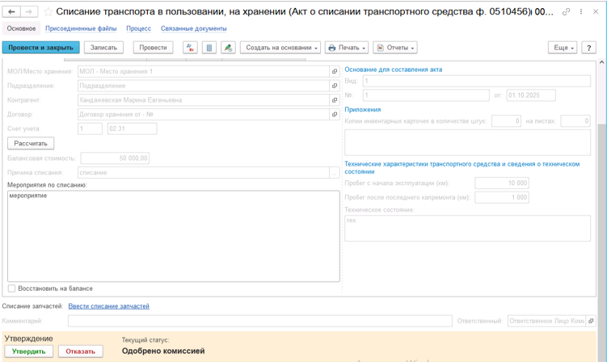
Рисунок 1429

В случае если нажата кнопка-резолюция Утвердить, документ направляется на этап Отражение в учёте пользователю с ролью Бухгалтер.
Пользователю с ролью Бухгалтер необходимо выполнить отражение формуляра в учёте при помощи кнопки-резолюции Отразить в учёте.
Формуляру присвоен статус Отражен в учёте.
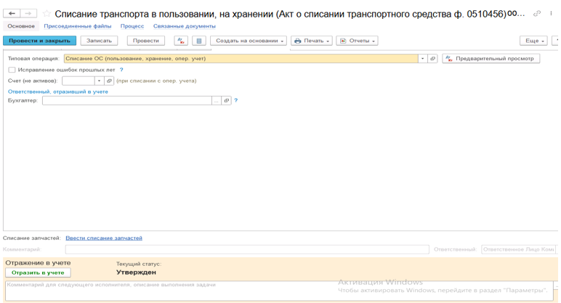
Рисунок 1430

В результате по строкам с положительным решением комиссии будут сформированы следующие бухгалтерские записи:

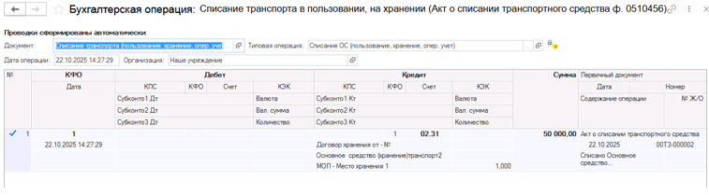
Рисунок 1431

Важно! Бухгалтерская операция будет сформирована только при положительном результате голосования комиссии: если соблюден кворум, а также результат голосования утвержден Председателем комиссии.

Документ направляется на этап Ознакомление лицу, за которым имущество учитывается/учитывалось. Задача по документу направляется пользователю сотрудника, указанного в реквизите МОЛ/Место хранения документа с ролью Материально-ответственное лицо.
На этапе Ознакомление пользователю необходимо ознакомиться с документом, после чего выполнить задачу по документу при помощи кнопки-резолюции Ознакомлен.
Рисунок 1432

Работа с документом завершена, при этом документу присваивается статус Принято к сведению.
Рисунок 1433

Имущество казны

Документ представлен списком типизаций:
Акт о списании транспортного средства (ф. 0510456)
- Выбытие имущества казны (401.10.172)
Акт о списании транспортного средства (ф. 0510456)
- Выбытие вследствие стихийных бедствий (401.20.273)
- Списание недостач, выявленных по результатам инвентаризации (401.10.172)

Доступ к документу организован через пункт меню быстрого доступа Имущество казны раздел ОС, НМА, НПА.
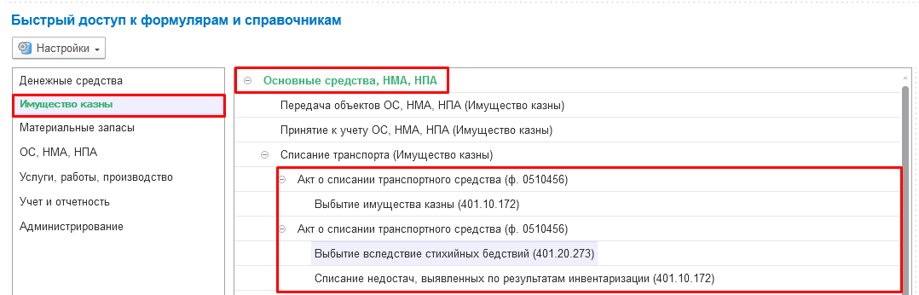
Рисунок 1434

В рамках данной инструкции рассматривается типизация Акт о списании транспортного средства (ф. 0510456) – Выбытие вследствие стихийных бедствий (401.20.273).
Порядок работы с остальными типизациями аналогичный.
Формирование документа
Пользователю с ролью Ответственное лицо комиссии на этапе Формирование следует заполнить следующие реквизиты:
а) в шапке документа:
- Основное средство – указать основное средство к списанию.
ВАЖНО! После выбора объекта к списанию в реквизите Основное средство в случае начисления амортизации на имущество казны для заполнения накопленной амортизации требуется в обязательном порядке нажать копку Рассчитать.
Реквизиты вкладки Общие сведения заполняются только после заполнения реквизита Основное средство.
б) во вкладке Общие сведения:
- МОЛ/Место хранения
- Подразделение;
- Причина списания;
- Блок реквизитов Основание для составления акта (Вид, №, от);
- Блок реквизитов Технические характеристики транспортного средства и сведения о техническом состоянии.
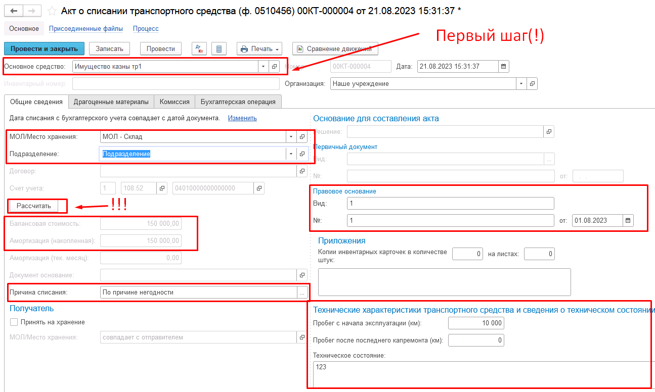
Рисунок 1435

Заполнение вкладки Драгоценные материалы производится автоматизировано в случае наличия драгоценных материалов в объекте списания.
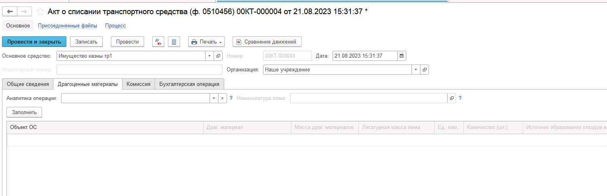
Рисунок 1436

Заполнение вкладки Комиссия
Переходим на вкладку Комиссия.
В поле Комиссия переходим в справочник Комиссии и выбираем из списка нужное значение. В случае если требуемая комиссия отсутствует, то создаём новую комиссию (элемент справочника).
При создании элемента справочника Комиссии, следует удостовериться, что в состав комиссии включены сотрудники, имеющие актуальную учётную запись пользователя, под которым присутствует возможность войти в программу и установить результат голосования.
Важно обратить внимание на наличие корректно выполненного Сопоставление текущего Пользователя с Физическим лицом и Сотрудником для всех сотрудников, указанных в табличной части Состав комиссии.
При создании нового элемента в справочнике Комиссии обращаем внимание на следующие обязательные реквизиты:
В шапке элемента обязательно требуется заполнить реквизит Наименование:
Рисунок 1437

Далее необходимо заполнить реквизиты Номер, Дата и Наименование на вкладке Приказ о создании комиссии.
Рисунок 1438
В случае если данную комиссию требуется применять при проведении инвентаризации, необходимо установить флаг «Инвентаризационная» в шапке элемента. При установленном флажке в составе комиссии могут формироваться рабочие комиссии.
Рисунок 1439
Далее на вкладке Кворумы требуется заполнить реквизиты «Кворум, минимальный % присутствующих», «Минимальный % голосов «за» присутствующих».
Рисунок 1440
В случае если в расчёт процента показателя «Минимальный % голосов «за» присутствующих» должен входить голос председателя комиссии, устанавливаем флаг «с учетом голоса председателя».
В таблице Состав комиссии подбираем членов комиссии, в том числе председателя комиссии, путем выбора элементов справочника Сотрудники.
Рисунок 1441
При этом в колонке «Статус члена комиссии» для председателя комиссии необходимо указать соответствующий статус.
Допустимые значение статуса члена комиссии определяются значением флажка "Инвентаризационная".
В случае если флаг "Инвентаризационная" не установлен, статус члена комиссии выбирается из списка:
- Председатель комиссии;
- Член комиссии.
Рисунок 1442

При установленном флажке "Инвентаризационная" статус члена комиссии выбирается из списка:
- Председатель комиссии;
- Заместитель председателя комиссии;
- Уполномоченное председателем лицо;
- Член комиссии;
- Эксперт; (указанный статус не применяется в ГИИС ЭБ!)
- Заместитель уполномоченного председателем лица.

Рисунок 1443

Важно! Статус члена комиссии "Заместитель уполномоченного председателем лица" не предусмотрен законодательством. Ответственность за использование такого статуса возлагается на пользователя.
Важно! Статусы члена комиссии "Заместитель председателя комиссии", "Заместитель уполномоченного председателем лица" учитываются только при применении данной комиссии в инвентаризационных описях по приказу Минфина 61н.
Также напротив сотрудника – ответственного исполнителя инвентаризационной комиссии следует установить флаг в колонке Ответственный исполнитель. В этом случае в ходе заполнения инвентаризационных описей по приказу 61н автоматически заполнится реквизит Ответственный исполнитель инв. комиссии в подвале документа Описи.
Рисунок 1444

На закладке «Комиссия» состав комиссии заполнится автоматизировано при выборе в поле «Комиссия» соответствующего элемента справочника из списка.
Рисунок 1445

Также на вкладке Комиссия требуется заполнить реквизит Резолюция комиссии.
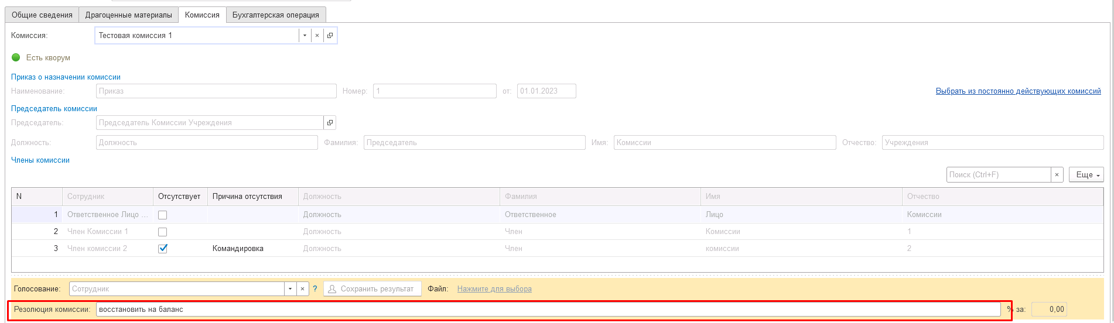
Рисунок 1446

В случае отсутствия какого-либо из членов комиссии, следует установить флаг в поле Отсутствует, и обязательно указать причину отсутствия путём ввода значения в соответствующем реквизите.
Рисунок 1447

Важно! Если количество отсутствующих членов комиссии будет больше допустимого для создания кворума присутствия, на вкладке Комиссия загорится серый индикатор, и появится надпись Нет кворума.
Вкладка Бухгалтерская операция заполняется автоматически
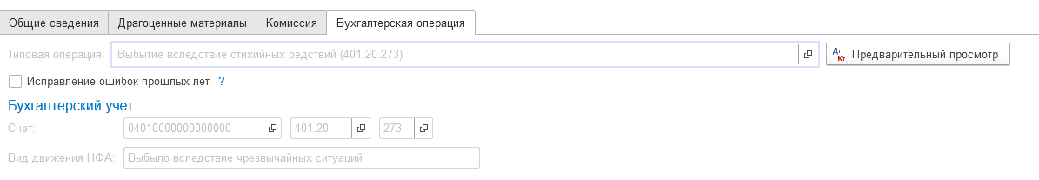
Рисунок 1448

На первом этапе в документе обязательно должен быть заполнен реквизит Ответственный исполнитель равный текущему пользователю. Для автоматического заполнения указанного реквизита требуется корректная настройка сопоставления текущего пользователя с физическим лицом и сотрудником.
На первом этапе бизнес-процесса пользователю доступны две кнопки-резолюции:
«На согласование», «Заседание не состоялось»
Рисунок 1449

Для перевода формуляра на следующий этап и начала процесса голосования пользователю необходимо воспользоваться резолюцией На согласование.
Важно! При переводе формуляра на следующий этап выполняется блокирующий контроль заполнения следующих данных ответственного исполнителя:
- Должность
- ФИО
- Телефон
- Email
Поэтому перед переводом формуляра на следующий этап необходимо проверить заполнение указанных реквизитов в карточке сотрудника – ответственного исполнителя по формуляру.
Далее выполняется проверка показателя «кворум, минимальный % присутствующих» в соотношении с отсутствующими сотрудниками.
В случае если минимальный кворум присутствующих не соблюден, будет выдано сообщение.
Рисунок 1450

В данном случае доступно завершение работы над документом по кнопке «Заседание не состоялось» при этом бизнес-процесс по документу будет завершён.
Также на этапе отправки происходит проверка на указание причины отсутствия сотрудников. Если для члена комиссии установлен флаг отсутствия, но не указана причина отсутствия, будет выведено соответствующее сообщение.
Рисунок 1451

В ситуации, если минимальный кворум присутствующих соблюден, то при нажатии кнопки На согласование, документ будет отправлен одновременно на второй и третий этап для исполнения.
Второй этап шаблона процесса отвечает за голосование всеми членами комиссии, третий этап отвечает за подведение итогов проведенного голосования.
После отправки документа на согласование, процесс по документу выглядит следующим образом:
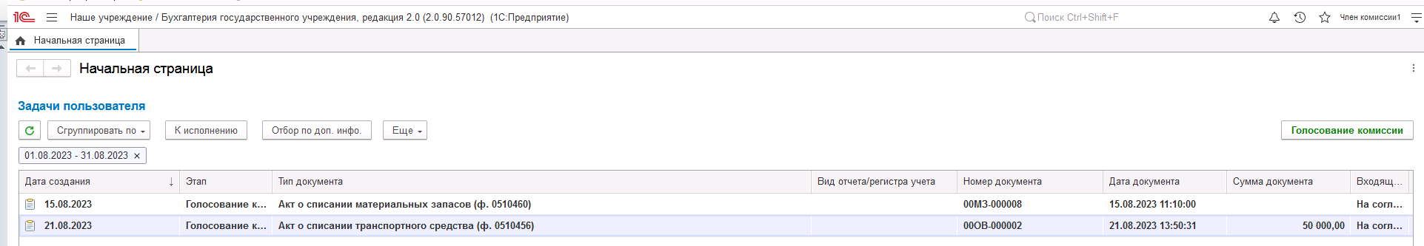
Рисунок 1452

Автоматически будут сформированы задачи на всех членов комиссии и куратора (третий этап Подведение итогов голосования).
Далее каждый член комиссии принимает задачу к исполнению.
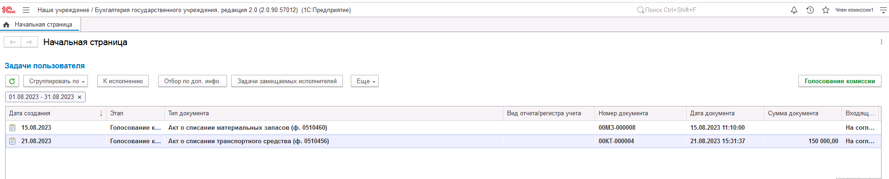
Рисунок 1453

В открывшейся форме документа переходим на вкладку Основные средства, НМА, НПА.
В поле Голосование на вкладке Основные средства, НМА, НПА автоматически выведется сотрудник равный пользователю, под которым выполняется задача.
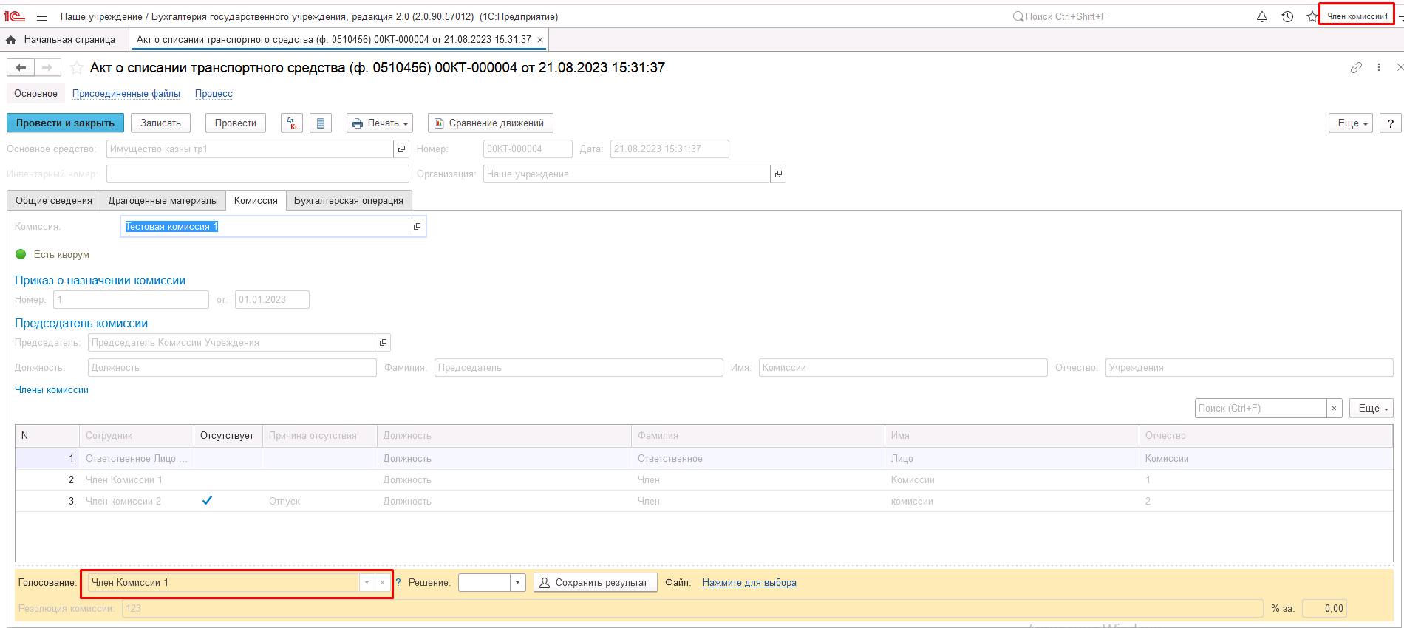
Рисунок 1454

Далее по кнопке Установить решение устанавливаем значение результат голосования «За» или «Против».
Рисунок 1455

В случае принятия решения «Против» необходимо с помощью ссылки «Нажмите для выбора» обязательно добавить файл с особым мнением текущего члена комиссии.
Рисунок 1456

После отражения результата голосования в обязательном порядке необходимо сохранить результат голосования, нажав кнопку Сохранить результаты.
Рисунок 1457
Затем отправляем документ по шаблону процесса нажав кнопку-резолюцию Голосование комиссии.
При этом выполняется блокирующий контроль заполнения файла с особым мнением при наличии строк с голосованием Против.
Будет установлен статус документа На согласовании.
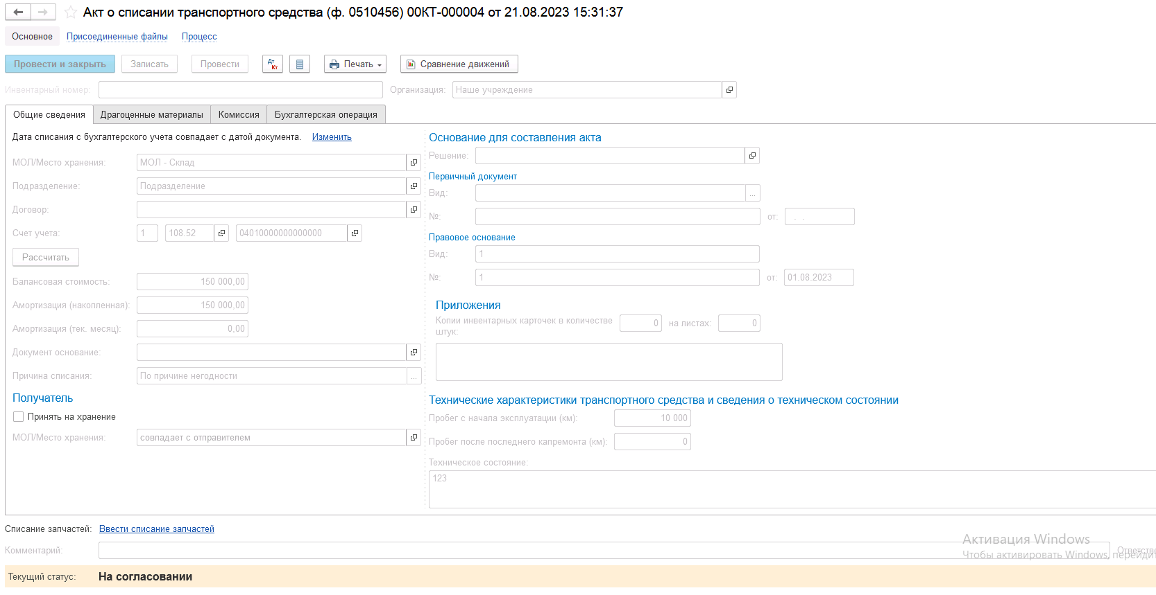
Рисунок 1458

Пользователь с ролью Ответственное лицо комиссии имеет возможность контролировать ход состояния голосования членами комиссии.
Для этого пользователь открывает документ, переходит по ссылке Процесс, далее нажимаем по ссылке Ход выполнения группового этапа: Голосование комиссии.
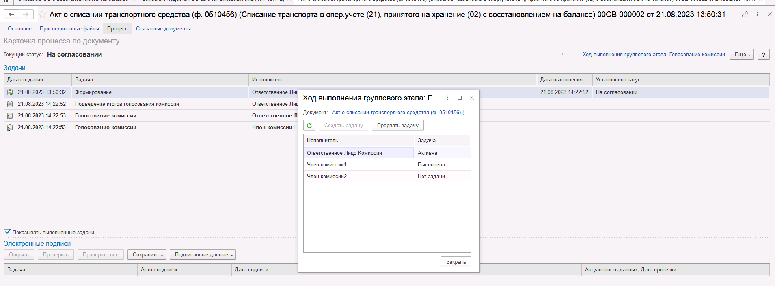
Рисунок 1459
В открывшейся форме будет доступна информация о списке исполнителей и статусе выполнения задачи.
В случае невозможности проведения голосования одним из членов комиссии, пользователь с ролью Ответственное лицо комиссии имеет возможность в данной форме прервать задачу пользователя, нажав кнопку Прервать задачу.
В форме документа в окне Процесс задача пользователя будет отображена как отмененная.

Рисунок 1460

В случае, если все члены комиссии проголосовали самостоятельно, задача Подведение итогов голосования будет автоматически отменена.
Важно! Исполнение задачи на этапе Подведение итогов голосования комиссии требуется только в случае, если кто-либо из членов комиссии не смог выполнить голосование.
После выполнения / невыполнения задач процесса Голосование комиссии членами комиссии, результирующее Подведение итогов голосования необходимо выполнить пользователю с ролью Ответственное лицо комиссии.
Важно! Исполнение задачи на этапе Подведение итогов голосования требуется в случае если кто-либо из членов комиссии не смог выполнить голосование.
На данном этапе так же добавлена кнопка «Заседание не состоялось», применяется в случае невозможности завершить голосование комиссией согласно установленного кворума.
Рисунок 1461

В случае если все члены комиссии проголосовали, задача будет автоматически отменена.
Рисунок 1462

Документ автоматически будет отправлен на этап Утверждение председателем комиссии для пользователя с ролью Председатель комиссии.

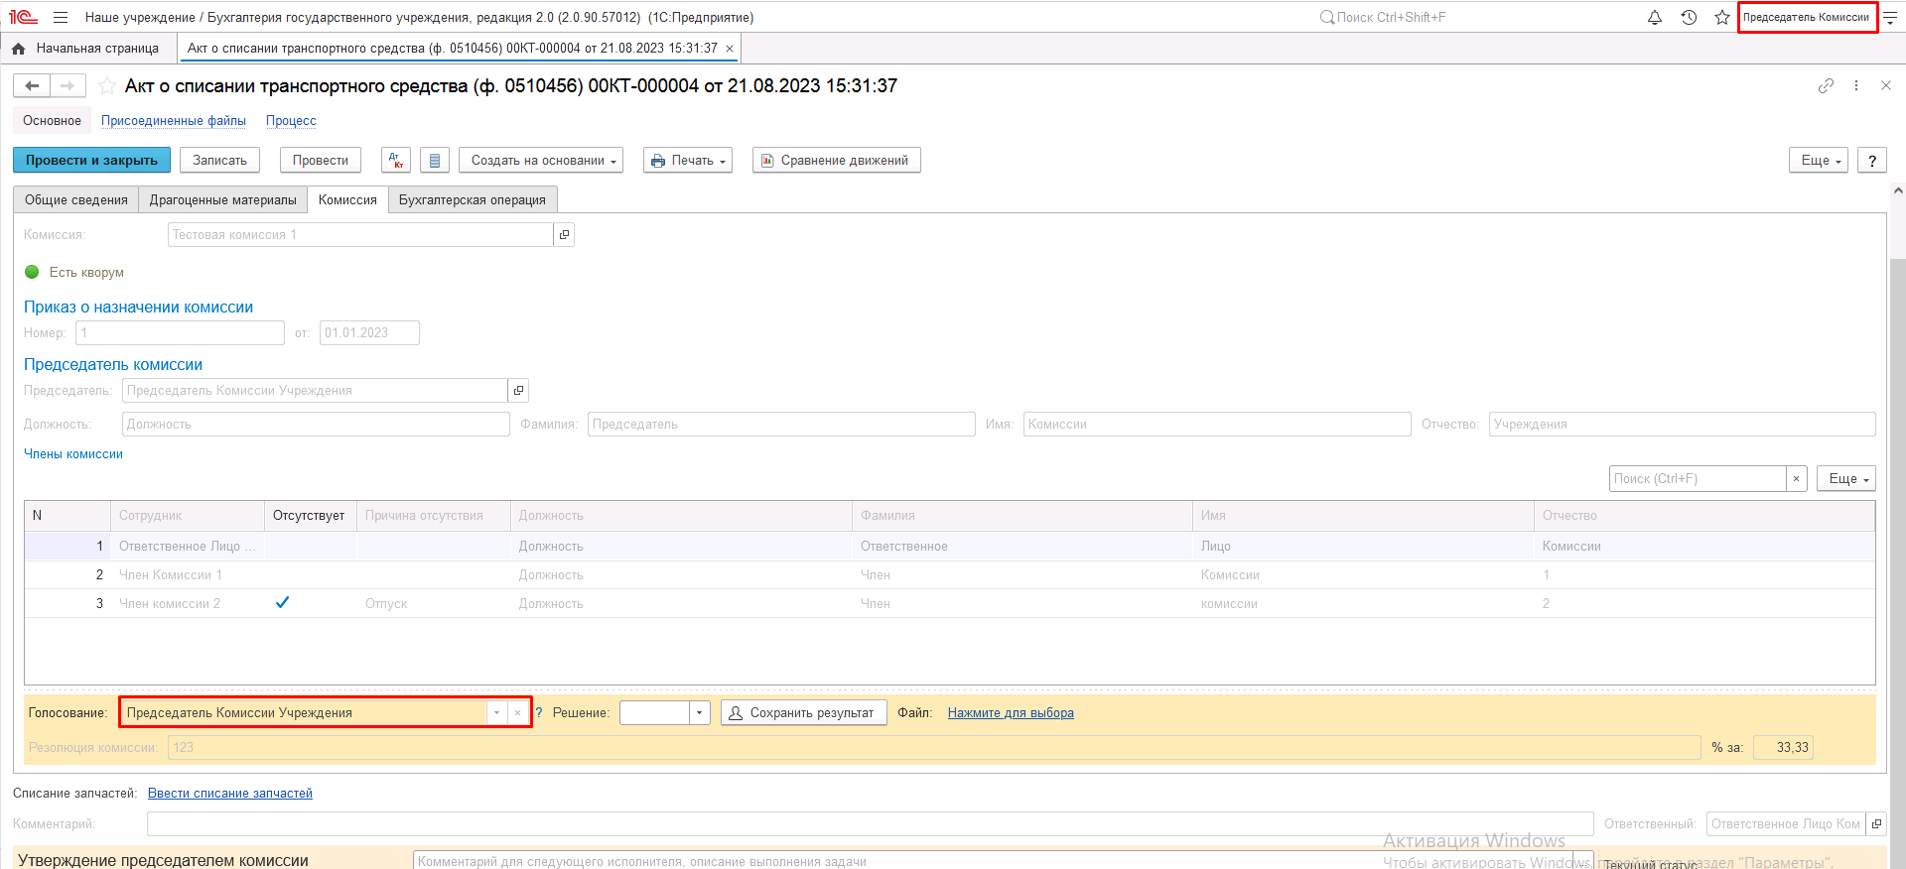
Рисунок 1463

На этапе Утверждение председателем комиссии пользователь с ролью Председатель комиссии выполняет голосование. В поле Голосование пользователь устанавливает решение по кнопке Установить решение, сохраняет результат по кнопке Сохранить результаты.
В случае принятие решения «Против» необходимо с помощью ссылки «Нажмите для выбора» обязательно добавить файл с особым мнением председателя комиссии.
Важно! При завершении этапа выполняется блокирующий контроль заполнения файла с особым мнением при наличии строк с голосованием Против.
Для просмотра кворума голосования необходимо сформировать лист голосования.
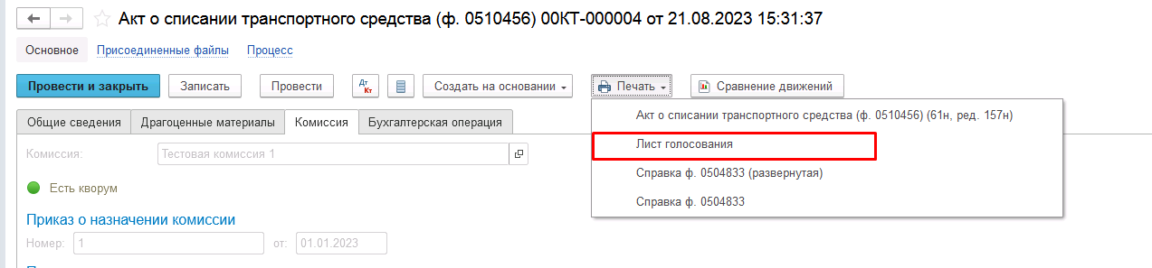
Рисунок 1464

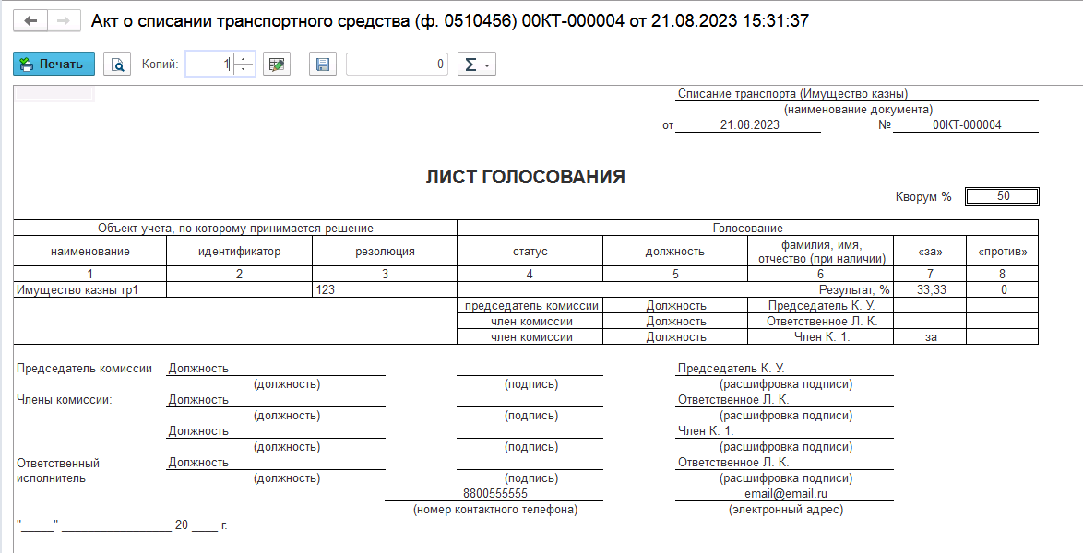
Рисунок 1465

После голосования у Председателя комиссии есть возможность утвердить положительные результаты голосования с помощью кнопки Утвердить или направить документ для аннулирования с помощью кнопки Отказать.
В случае отрицательной резолюции следует нажать кнопку Отказать. Документ примет статус Отказан.
ОЧЕНЬ ВАЖНО!!! При утверждении документа Председателем срабатывает проверка контроля решения направления на следующий этап. Документ невозможно направить на утверждение в случае, если по документу не достигнут кворум положительного голосования. Также документ невозможно направить на аннулирование в случае, если хотя по документу было принято положительное решение. При этом бухгалтерские записи документа будут сформированы только в случае положительного решения. Иначе в документе будет пометка «Снято с обсуждения».
При положительном утверждении итогов голосования комиссии документ может быть отправлен:
- на этап Утверждение для пользователя с ролью Руководитель при помощи резолюции На утверждение.
- на этап Согласование ГРБС для пользователя с ролью Подписант ГРБС при помощи резолюции На согласование в случае необходимости выполнения согласования руководителем вышестоящего учреждения.
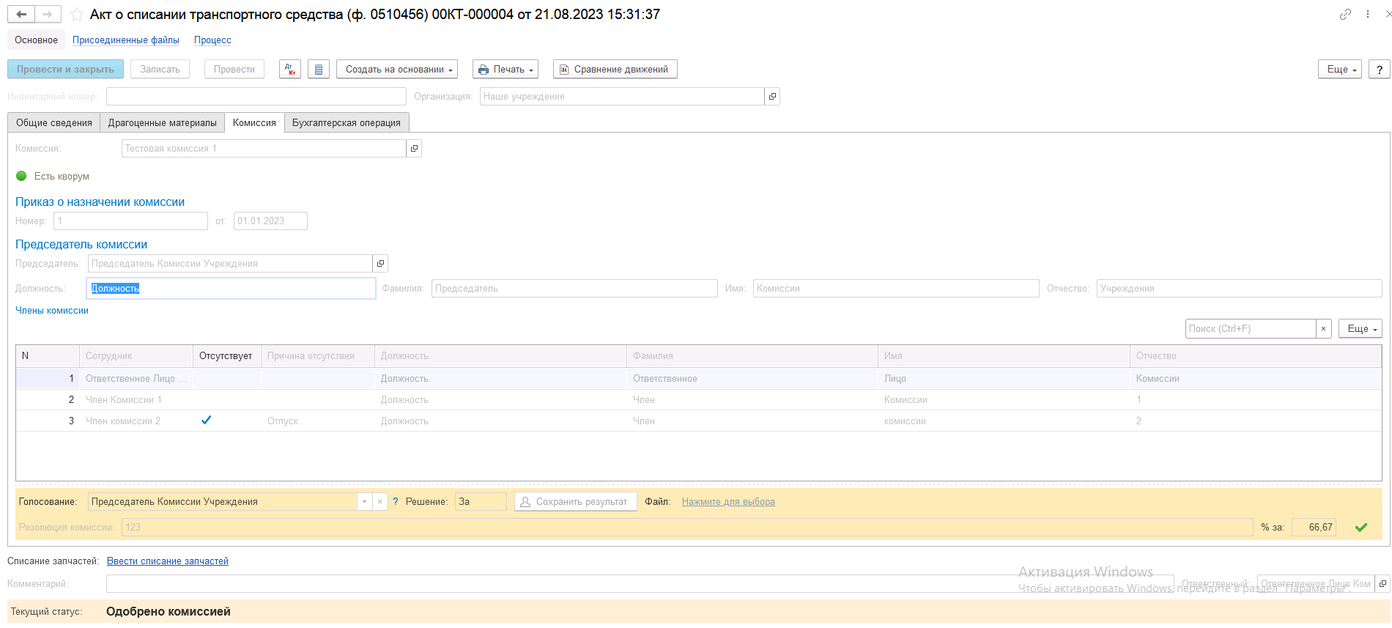
Рисунок 1466

Отслеживание поступающих на пользователя с ролью Подписант ГРБС задач выполняется в отдельном АРМ ОИВ (Автоматизированное рабочее место органа исполнительной власти).
Для запуска АРМ ОИВ необходимо авторизоваться под пользователем с ролью «Подписант ГРБС».
В списке задач пользователя необходимо выделить задачу, по которой требуется согласование ГРБС, далее необходимо нажать на кнопку «Перейти к задачам ОД», произойдет открытие области данных соответствующего учреждения, в котором был сформирован документ.
В открывшейся области данных пользователь с ролью Подписант ГРБС в списке задач пользователя должен открыть задачу по требующему согласования документу, далее нажать на кнопку «Принять задачу к исполнению» для принятия задачи в работу.
Руководитель учреждения, осуществляющего полномочия главного распорядителя бюджетных средств, может Согласовать документ или Отказать в согласовании.
Если документ будет отказан, то он будет направлен пользователю с ролью Ответственное лицо комиссии, который выполнял этап Формирование, для аннулирования.
В случае согласования документа пользователем с ролью Подписант ГРБС, документ будет направлен на следующий этап, на утверждение пользователю с ролью Руководитель.
Пользователю с ролью Руководитель необходимо перейти в документ из Задач пользователя и в зависимости от принятого решения воспользоваться кнопкой-резолюцией Утвердить в случае положительного решения и перевести формуляр на следующий этап БП, либо Отказать в случае отрицательного решения для отправки формуляра на этап Аннулирование пользователем с ролью Ответственное лицо комиссии.
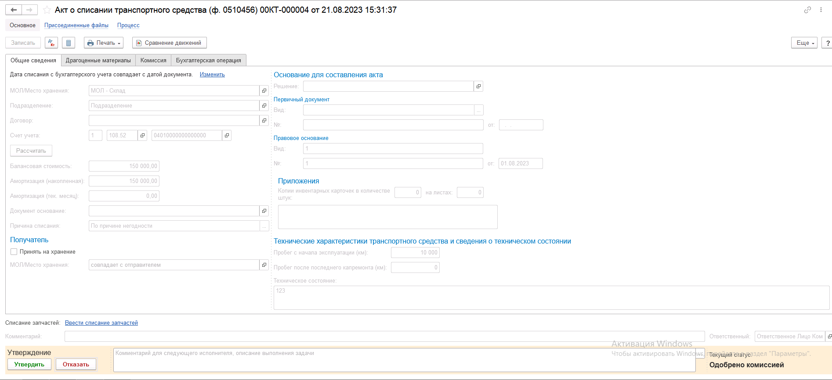
Рисунок 1467

В случае если нажата кнопка-резолюция Утвердить, документ направляется на этап Отражение в учёте пользователю с ролью Бухгалтер.
Пользователю с ролью Бухгалтер на вкладке Бухгалтерская операция необходимо заполнить КПС счёта дебета в блоке Бухгалтерский учёт
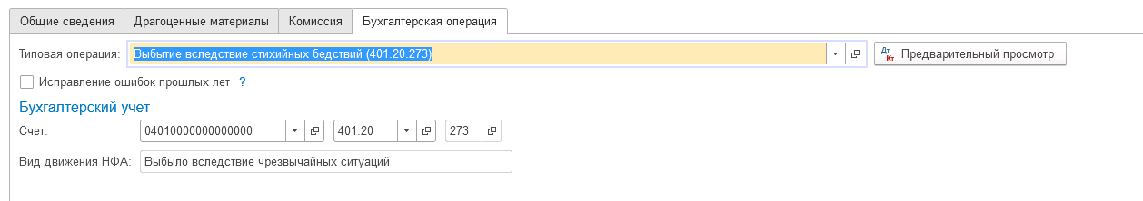
Рисунок 1468

Пользователю с ролью Бухгалтер необходимо выполнить отражение формуляра в учёте при помощи кнопки-резолюции Отразить в учёте.
Бизнес-процесс формуляра будет завершён, формуляру присвоен статус Отражен в учёте.
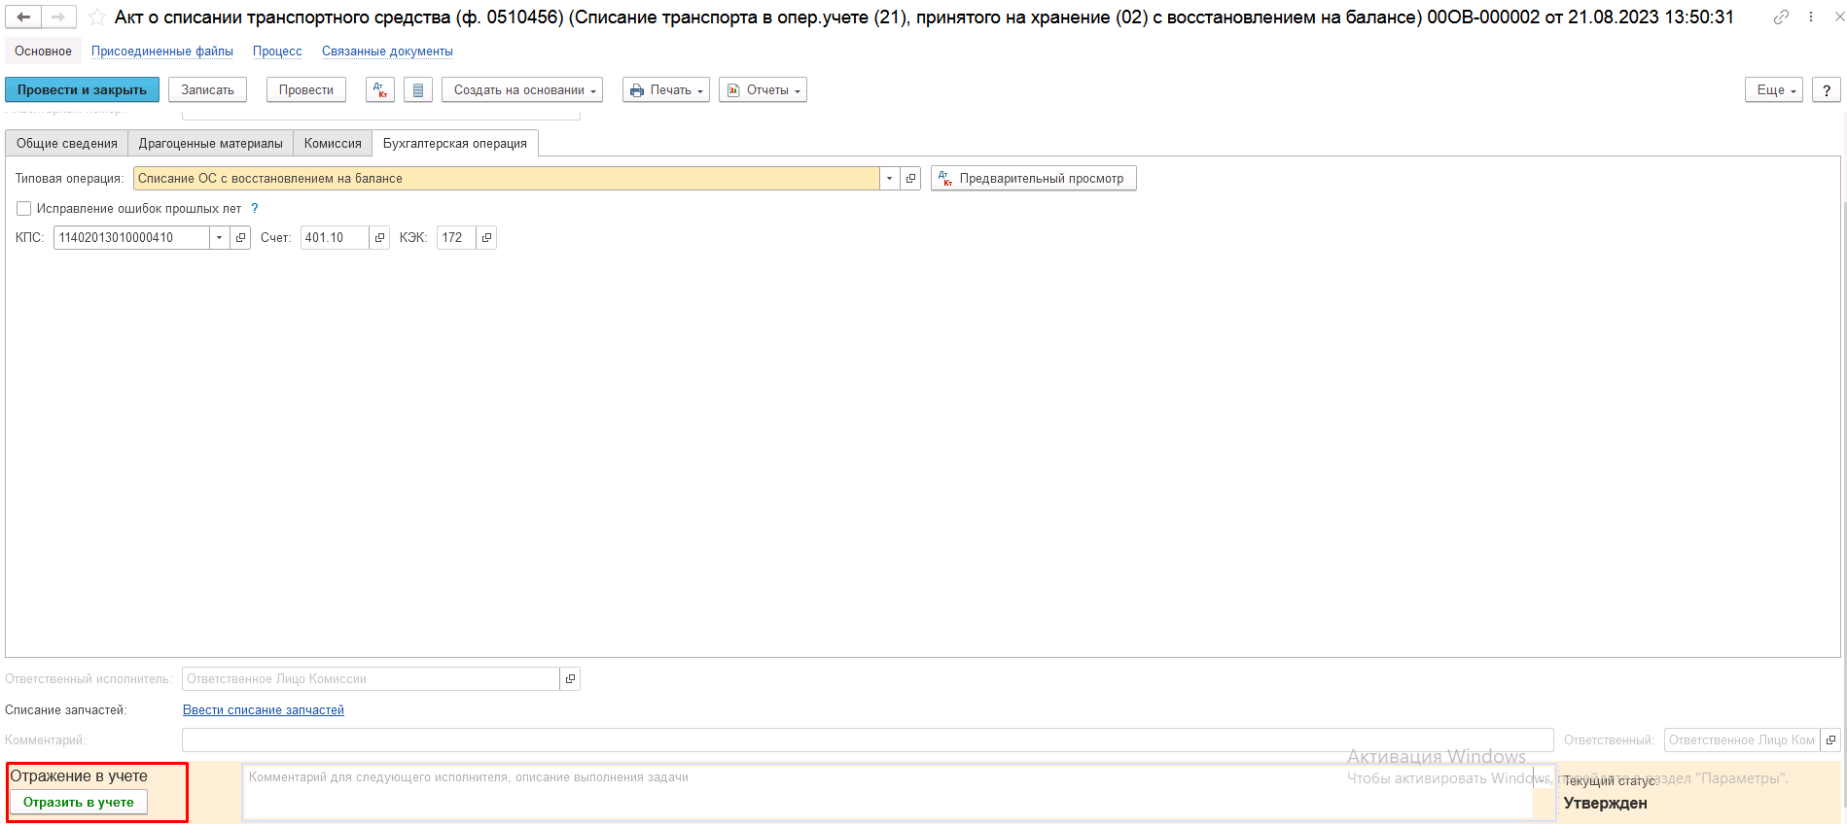
Рисунок 1469

В результате по строкам с положительным решением комиссии будут сформированы следующие бухгалтерские записи:
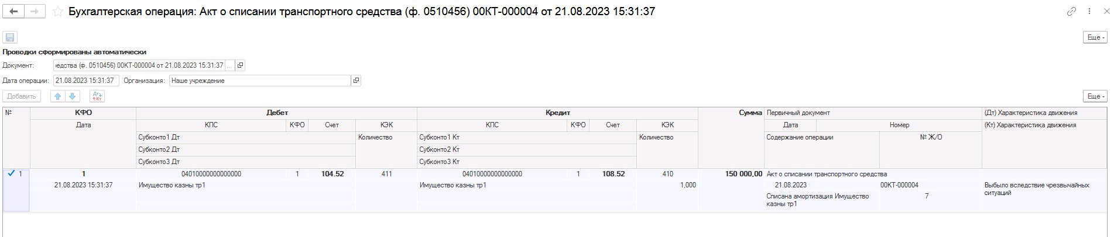
Рисунок 1470

Важно! Бухгалтерская операция будет сформирована только при положительном результате голосования комиссии: если соблюден кворум, а также результат голосования утвержден Председателем комиссии.

Накладная на отпуск материальных ценностей на сторону (ф. 0510458)

​

Накладная на отпуск материальных ценностей на сторону (ф. 0510458) (МЗ)
Накладная на отпуск материальных ценностей на сторону (ф. 0510458) применяется для оформления отпуска материальных ценностей (за исключением готовой продукции и товаров) учреждением-отправителем сторонним учреждениям (организациям)-получателям, организациям, физическим лицам при продаже, передаче в целях ремонта или в целях перевозки на основании договоров (контрактов) и других документов.
Бизнес-процесс по документу:

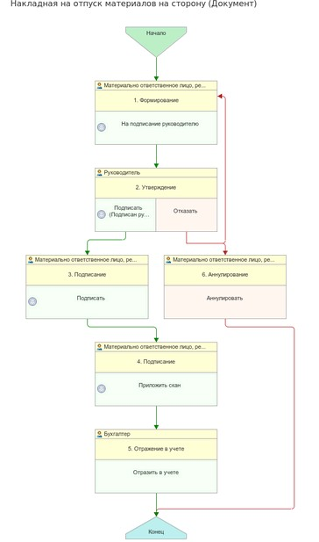
Рисунок 1471

Документ представлен списком типизаций:
Реализация материальных запасов и биологических активов (Накладная на отпуск материальных ценностей на сторону ф. 0510458)
- Реализация материальных запасов и биологических активов (401.10.172);
Возврат материалов от подрядчика с хранения/из переработки/из ремонта (Накладная на отпуск материальных ценностей на сторону ф. 0510458)
- Возврат материалов (давальческого сырья) от подрядчика с хранения (из переработки);
Передача материалов подрядчику на хранение/в переработку/в ремонт (Накладная на отпуск материальных ценностей на сторону ф. 0510458)
- Передача материалов (давальческого сырья) подрядчику на хранение (в переработку);
Возврат поставщику капитальных вложений в материальные запасы (106) (Накладная на отпуск материальных ценностей на сторону (ф. 0510458))
- Возврат поставщику;
- Резерв. Возврат некачественного товара поставщику (401.60 - 105, 106);
Накладная на отпуск материальных ценностей на сторону (ф. 0510458) (Возврат поставщику МЗ (105))
- Возврат поставщику;
- Резерв. Возврат некачественного товара поставщику (401.60 - 105, 106).

Доступ к документу организован через пункт меню быстрого доступа Материальные запасы раздел Выбытие и перемещение.

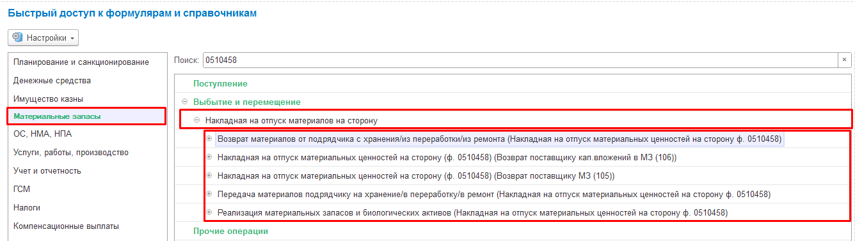
Рисунок 1472

Накладная на отпуск материальных ценностей на сторону (ф. 0510458) (МЗ) в целях реализации материальных запасов (401.10.172)
Пользователю с ролью Материально-ответственное лицо на этапе Формирование необходимо заполнить следующие реквизиты:
- Контрагент/ Договор
- МОЛ/Место хранения
- Подразделение
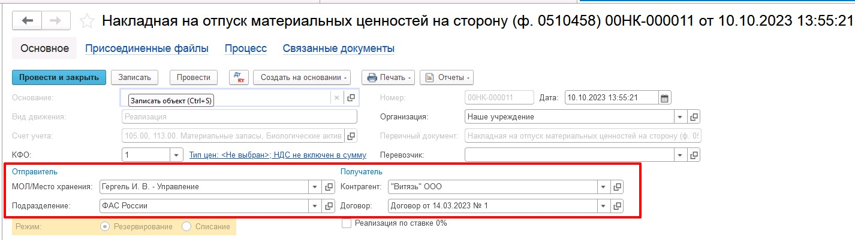
Рисунок 1473

На вкладке Материальные запасы необходимо подобрать из материальные запасы к реализации по остаткам в бухгалтерском учёте.
При подборе материальных запасов следует указать цену реализации для заполнения соответствующего поля в табличной части.
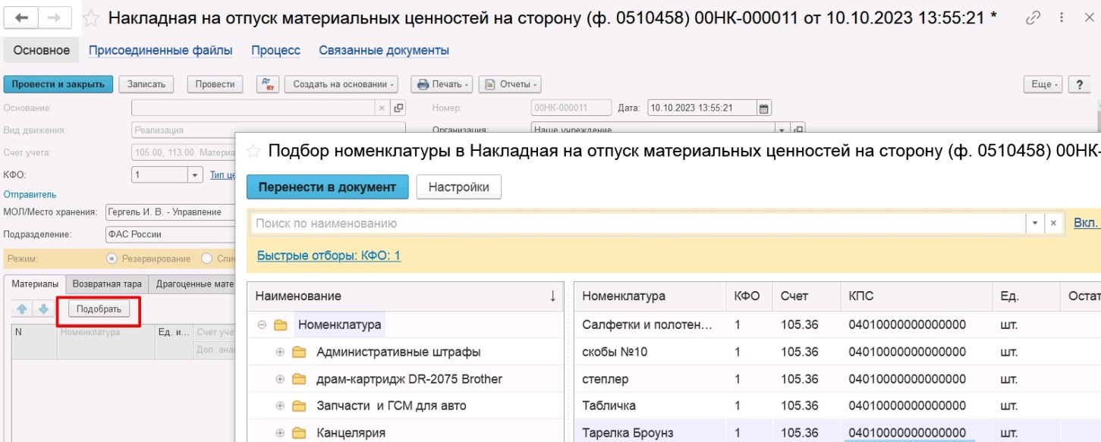
Рисунок 1474

Все реквизиты табличной части Материалы кроме реквизитов КЭК, Ставка НДС закрыты от редактирования и заполняются автоматически на основании учётных данных.
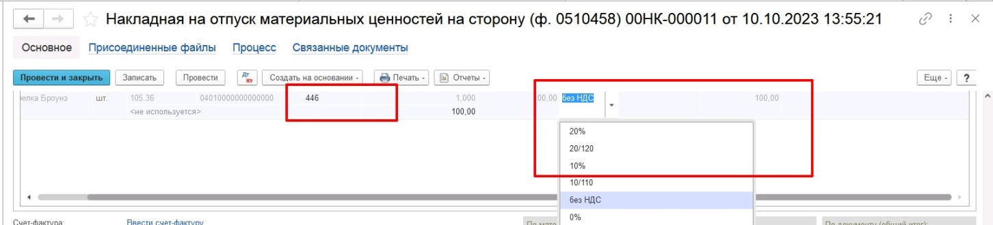
Рисунок 1475

Вкладку Возвратная тара заполнять не требуется.
Заполнение вкладки Драгоценные материалы выполняется автоматически, если в составе выбранного имущества присутствуют драг. материалы.
На вкладке Дополнительно необходимо заполнить реквизиты блоков Правовое основание для передачи или реализации НФА для указания реквизитов документа, являющегося основанием для отпуска материальных ценностей сторонним учреждениям (организациям) или физическим лицам и реквизиты блока Получил.
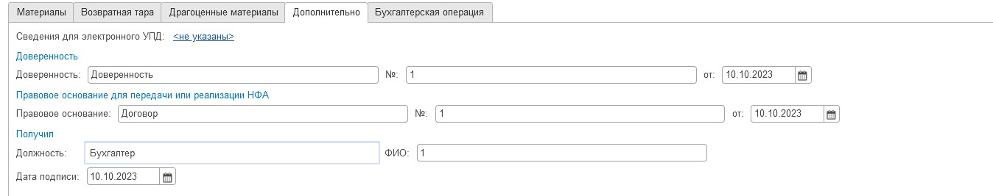
Рисунок 1476

На первом этапе заполнение вкладки Бухгалтерская операция не требуется.
Далее необходимо перевести документ на следующий этап бизнес-процесса при помощи кнопки-резолюции На подписание руководителю.
При этом материальные запасы из вкладки Материалы будут зарезервированы.
Документ будет отправлен пользователю с ролью Руководитель.
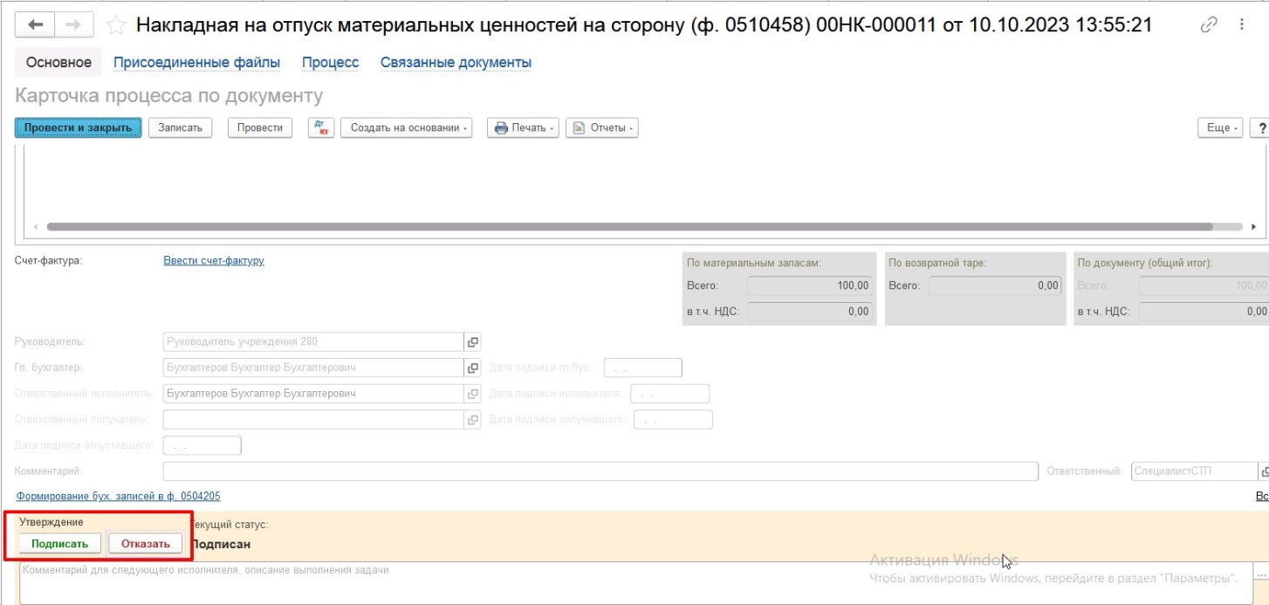
Рисунок 1477

Пользователю доступна возможность утвердить документ по кнопке Подписать, документ будет отправлен на следующий этап или отказать по соответствующей кнопке, в результате чего документ будет отправлен на 1 этап для аннулирования.
Далее документ будет отправлен пользователю с ролью Материально-ответственное лицо, указанному в поле МОЛ/Место хранения Отправитель.
Перед отправкой документа на следующий этап следует приложить скан-копию документа, распечатанного и подписанного со стороны Контрагента-получателя или ответственного лица, получающего материальные ценности и отправить документ по этапу.
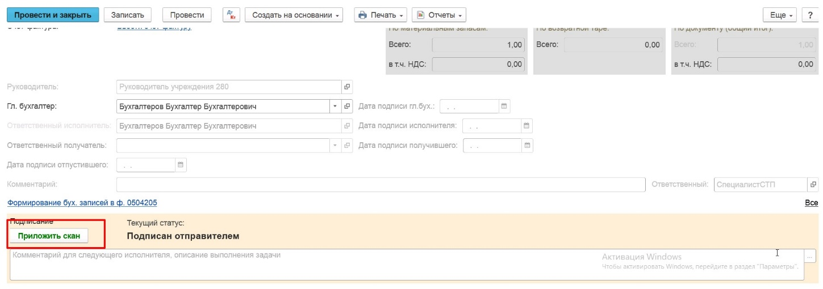
Рисунок 1478

Далее необходимо передать документ на следующий этап бизнес-процесса пользователю с ролью Бухгалтер.
На этапе Отражение в учёте пользователю с ролью Бухгалтер необходимо на вкладке Бухгалтерская операция указать КПС дебета в соответствующем реквизите.
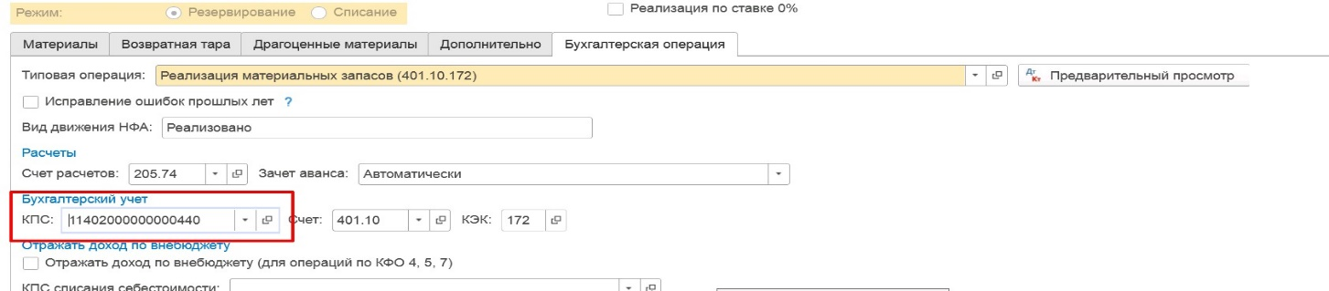
Рисунок 1479

После чего отразить документ в учёте при помощи кнопки-резолюции Отразить в учёте.
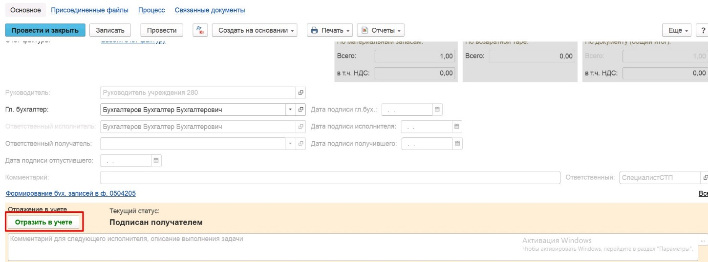
Рисунок 1480

По кнопке Печать присутствует возможность сформировать печатную форму Накладная на отпуск материальных ценностей на сторону (ф.0510458) (61н, ред. 157н).

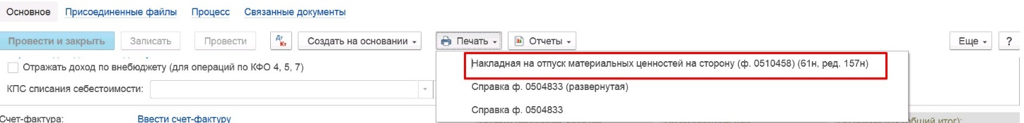
Рисунок 1481

В результате отражения формуляра в учёте будут сформированы следующие бухгалтерские записи.
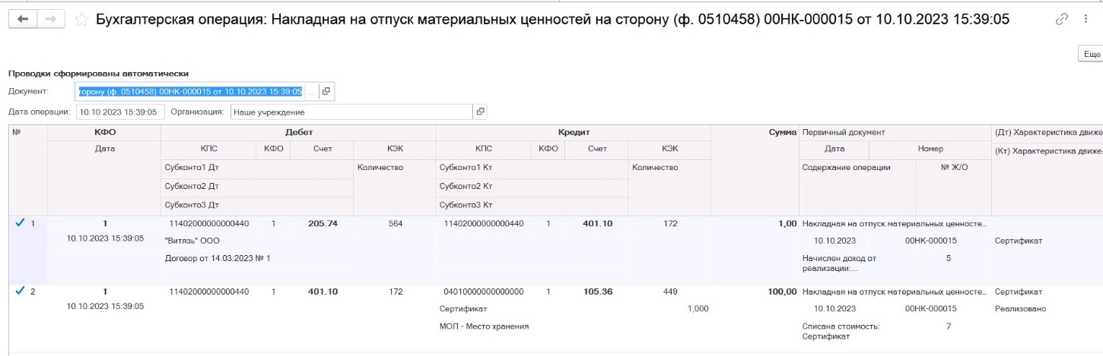
Рисунок 1482

Накладная на отпуск материальных ценностей на сторону (ф. 0510458) (МЗ) в целях передачи на хранение / в переработку / в ремонт
Пользователю с ролью Материально-ответственное лицо на этапе Формирование необходимо заполнить следующие реквизиты:
- Контрагент/ Договор (при наличии)
- МОЛ/Место хранения
- Подразделение

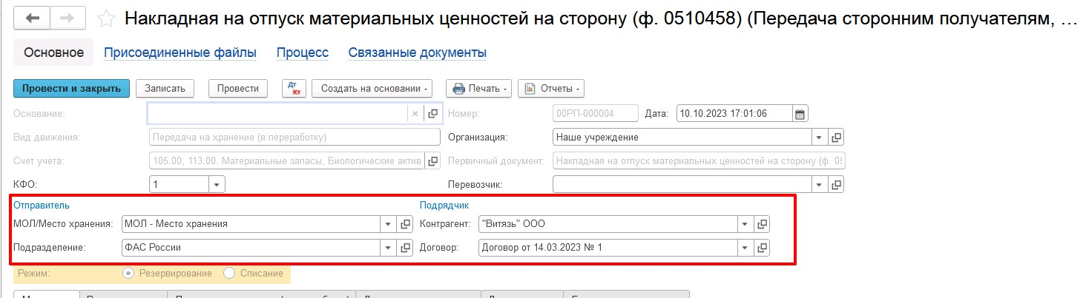
Рисунок 1483

На вкладке Материальные запасы необходимо подобрать из материальные запасы к передаче в целях ремонта, перевозки, на хранение (переработку) по остаткам в бухгалтерском учёте.
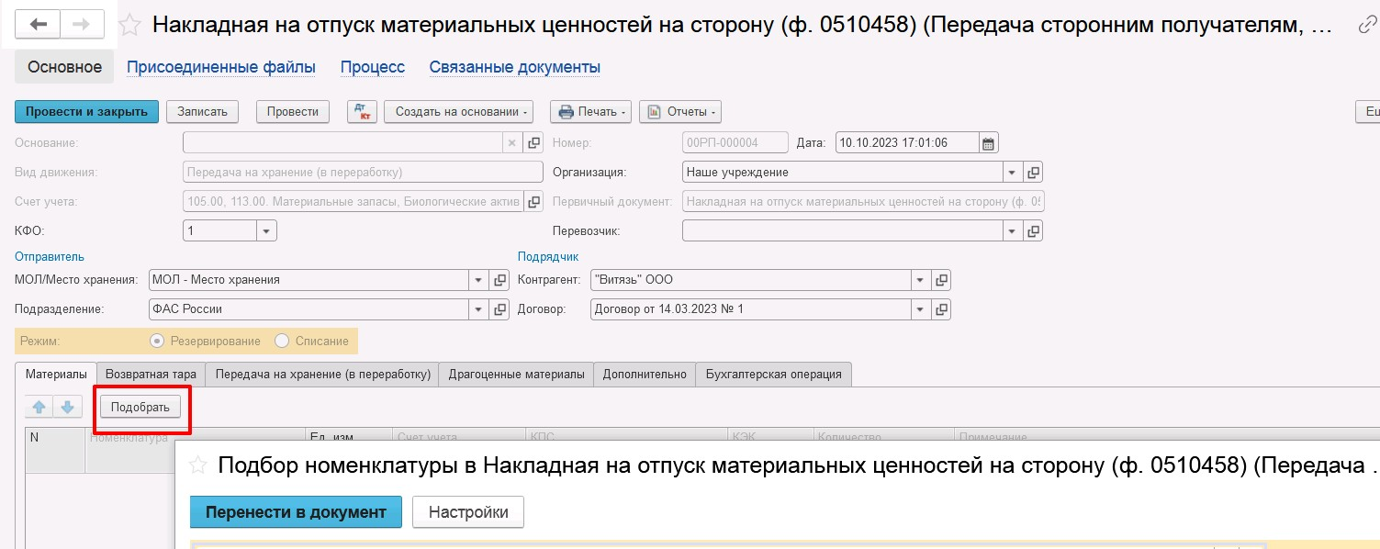
Рисунок 1484

Все реквизиты табличной части Материалы закрыты от редактирования и заполняются автоматически на основании учётных данных.
Вкладку Возвратная тара заполнять не требуется.
На вкладке Передача на хранение (в переработку) необходимо заполнить значение в поле МОЛ/Место хранения получатель и его подразделение.
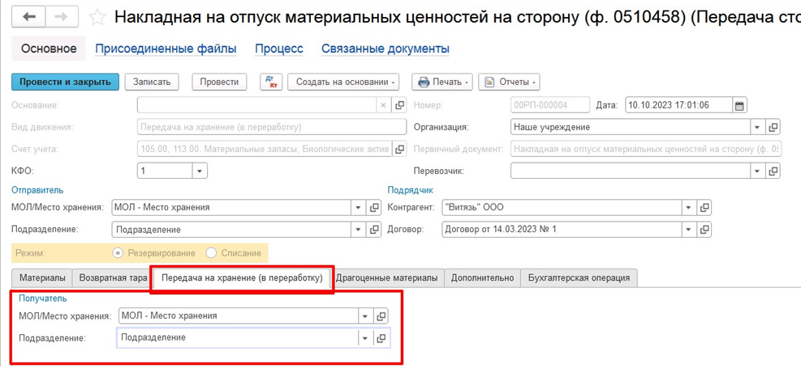
Рисунок 1485
Заполнение вкладки Драгоценные материалы выполняется автоматически, если в составе выбранного имущества присутствуют драг. материалы.
На вкладке Дополнительно необходимо заполнить реквизиты блоков Правовое основание для передачи или реализации НФА для указания реквизитов документа, являющегося основанием для отпуска материальных ценностей сторонним учреждениям (организациям) или физическим лицам и реквизиты блока Получил.
Рисунок 1486

На первом этапе заполнение вкладки Бухгалтерская операция не требуется.
Далее необходимо перевести документ на следующий этап бизнес-процесса при помощи кнопки-резолюции На подписание руководителю.
При этом материальные запасы из вкладки Материалы будут зарезервированы.
Документ будет отправлен пользователю с ролью Руководитель.
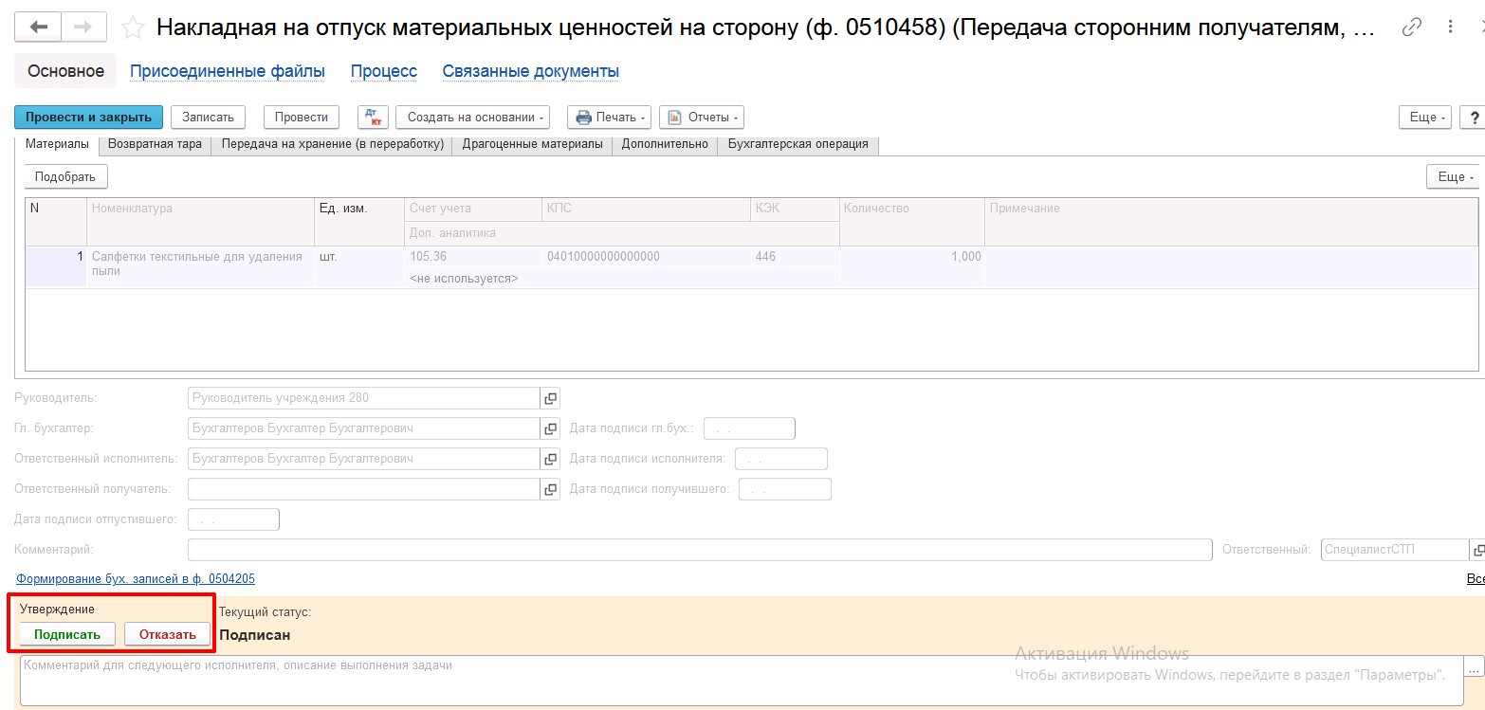
Рисунок 1487

Пользователю доступна возможность утвердить документ по кнопке Подписать, документ будет отправлен на следующий этап или отказать по соответствующей кнопке, в результате чего документ будет отправлен на 1 этап для аннулирования.
Далее документ будет отправлен пользователю с ролью Материально-ответственное лицо, указанному в поле МОЛ/Место хранения Отправитель.
Пользователю доступна возможность подписать документ и отправить на следующий этап.
После по кнопке Подписать документ будет отправлен на этап подписание пользователю с ролью Материально-ответственное лицо формирующему документ.
Пользователю необходимо приложить скан-копию документа, распечатанного и подписанного со стороны Контрагента-получателя или ответственного лица, получающего материальные ценности и отправить документу по этапу.
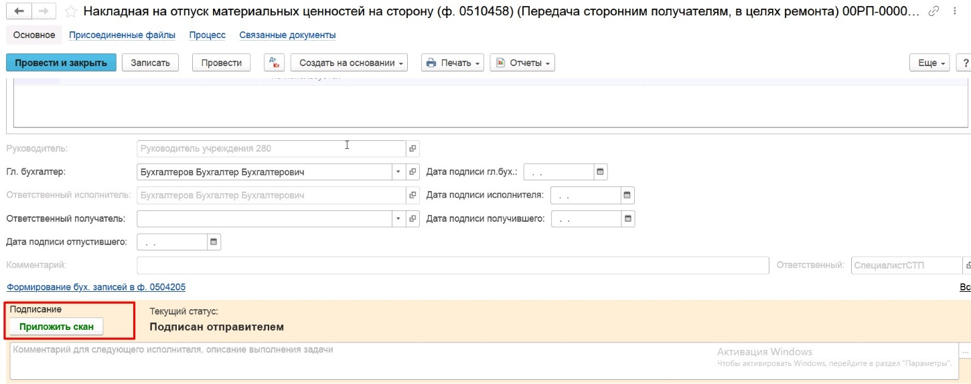
Рисунок 1488

Далее необходимо передать документ на следующий этап бизнес-процесса пользователю с ролью Бухгалтер.
На этапе Отражение в учёте пользователю с ролью Бухгалтер необходимо отразить документ в учёте при помощи кнопки-резолюции Отразить в учёте.
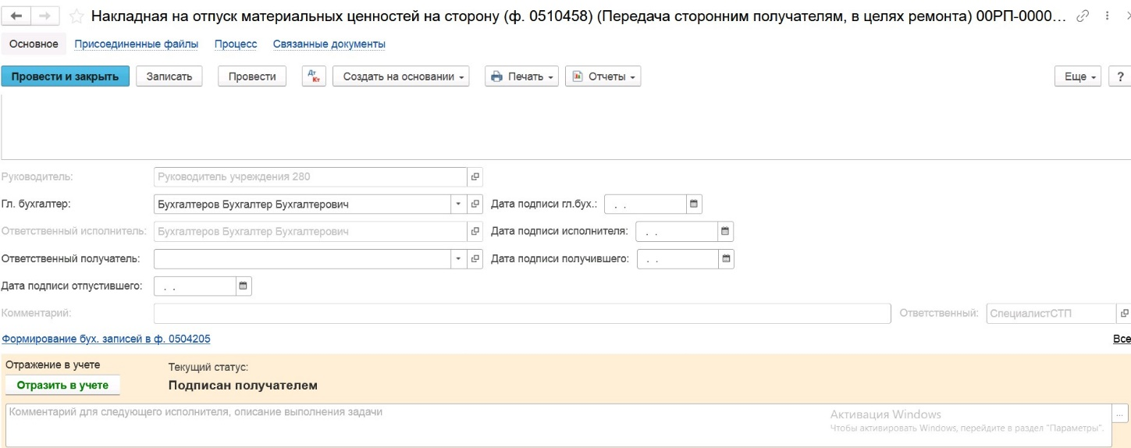
Рисунок 1489

По кнопке Печать присутствует возможность сформировать печатную форму Накладная на отпуск материальных ценностей на сторону (ф.0510458) (61н, ред. 157н).
Рисунок 1490

В результате отражения формуляра в учёте будут сформированы следующие бухгалтерские записи.
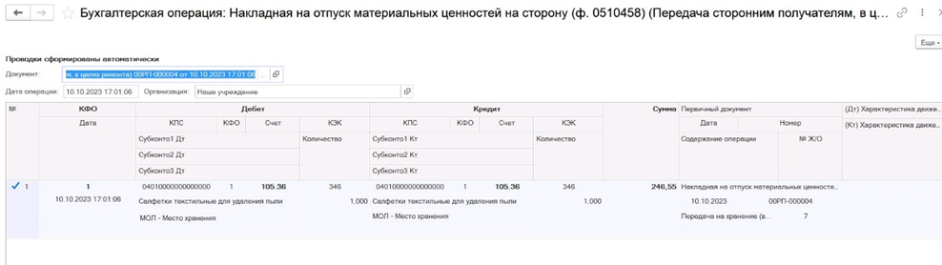
Рисунок 1491

Накладная на отпуск материальных ценностей на сторону (ф. 0510458) (МЗ) в целях возврата с хранения / из переработки / из ремонта
Пользователю с ролью Материально-ответственное лицо на этапе Формирование необходимо заполнить следующие реквизиты:
- Контрагент/ Договор (при наличии)
- МОЛ/Место хранения
- Подразделение
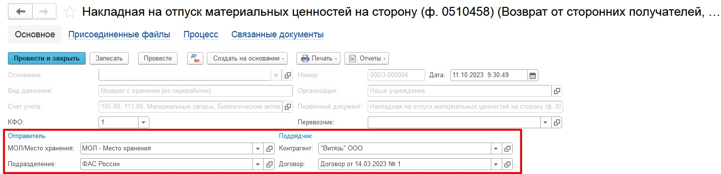
Рисунок 1492

На вкладке Материальные запасы необходимо подобрать из материальные запасы к возврату из ремонта, с хранения (из переработки) по остаткам в бух. учёте.
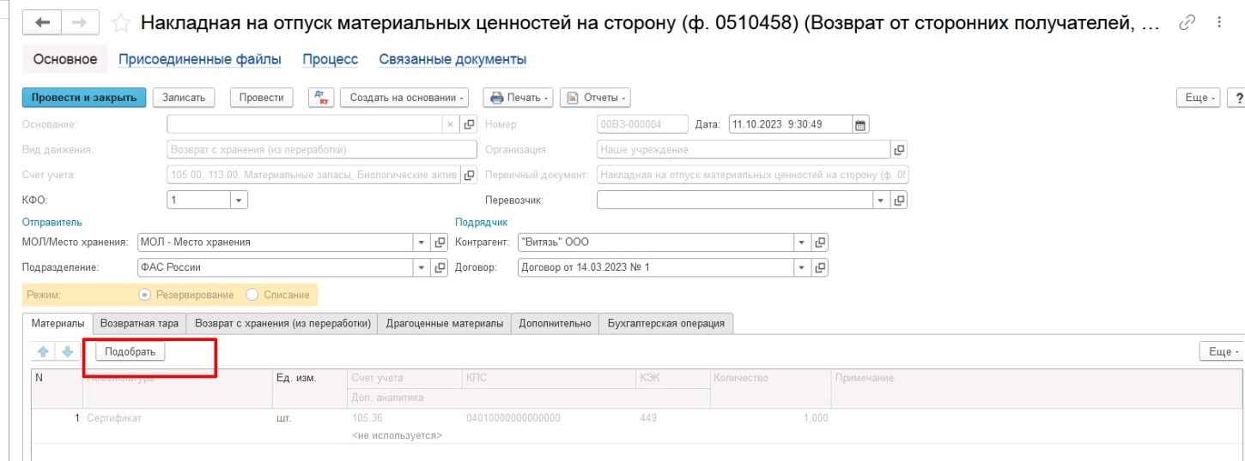
Рисунок 1493

Все реквизиты табличной части Материалы закрыты от редактирования и заполняются автоматически на основании учётных данных.
Вкладку Возвратная тара заполнять не требуется.
На вкладке Возврат из хранения (из переработки) необходимо заполнить значение в поле МОЛ/Место хранения получатель и его подразделение.
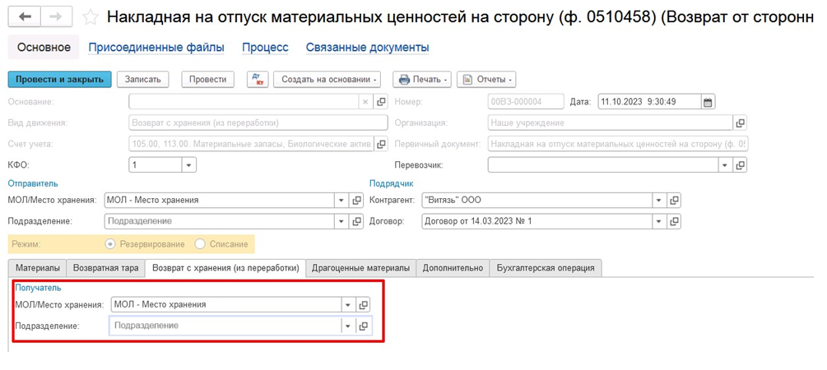
Рисунок 1494

Заполнение вкладки Драгоценные материалы выполняется автоматически, если в составе выбранного имущества присутствуют драг. материалы.
На вкладке Дополнительно необходимо заполнить реквизиты блоков Правовое основание для передачи или реализации НФА для указания реквизитов документа, являющегося основанием для отпуска материальных ценностей сторонним учреждениям (организациям) или физическим лицам и реквизиты блока Получил.

Рисунок 1495

На первом этапе заполнение вкладки Бухгалтерская операция не требуется.
Далее необходимо перевести документ на следующий этап бизнес-процесса при помощи кнопки-резолюции На подписание руководителю.
При этом материальные запасы из вкладки Материалы будут зарезервированы.
Документ будет отправлен пользователю с ролью Руководитель.
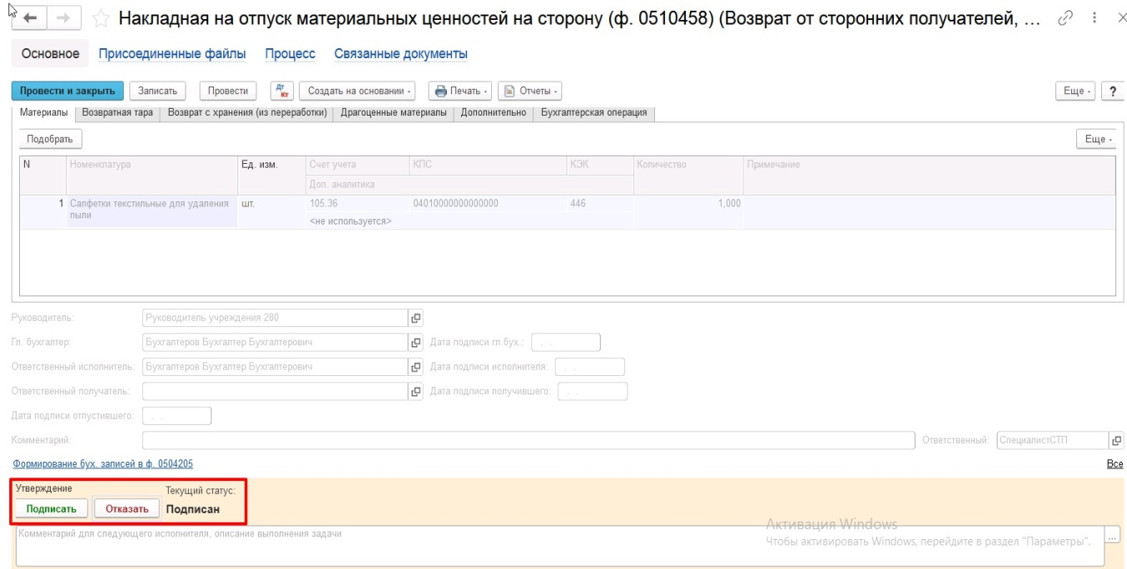
Рисунок 1496

Пользователю доступна возможность утвердить документ по кнопке Подписать, документ будет отправлен на следующий этап или отказать по соответствующей кнопке, в результате чего документ будет отправлен на 1 этап для аннулирования.
Далее документ будет отправлен пользователю с ролью Материально-ответственное лицо, указанному в поле МОЛ/Место хранения Получатель, указанному на вкладке Возврат с хранения (из переработки).
Пользователю доступна возможность подписать документ и отправить на следующий этап.
После по кнопке Подписать документ будет отправлен на этап подписание пользователю с ролью Материально-ответственное лицо формирующему документ.
Пользователю необходимо приложить скан-копию документа, распечатанного и подписанного со стороны Контрагента-получателя или ответственного лица, получающего материальные ценности и отправить документу по этапу.
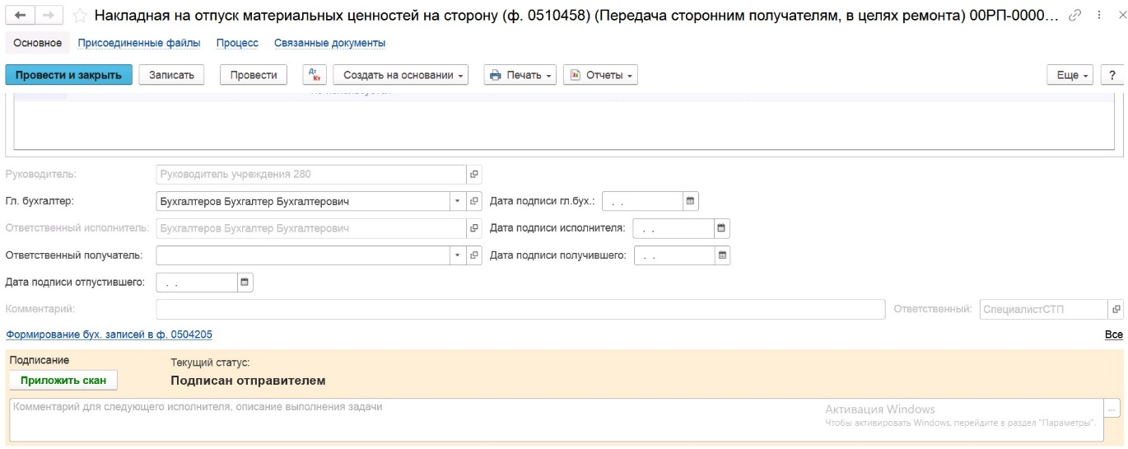
Рисунок 1497

Далее необходимо передать документ на следующий этап бизнес-процесса пользователю с ролью Бухгалтер.
На этапе Отражение в учёте пользователю с ролью Бухгалтер необходимо отразить документ в учёте при помощи кнопки-резолюции Отразить в учёте.
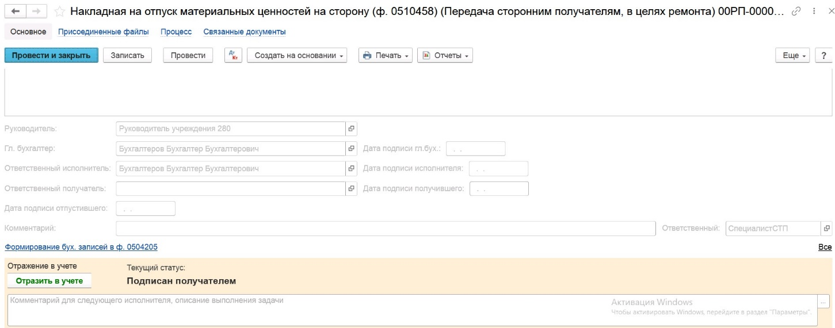
Рисунок 1498

По кнопке Печать присутствует возможность сформировать печатную форму Накладная на отпуск материальных ценностей на сторону (ф.0510458) (61н, ред. 157н).

Рисунок 1499

В результате отражения формуляра в учёте будут сформированы следующие бухгалтерские записи.
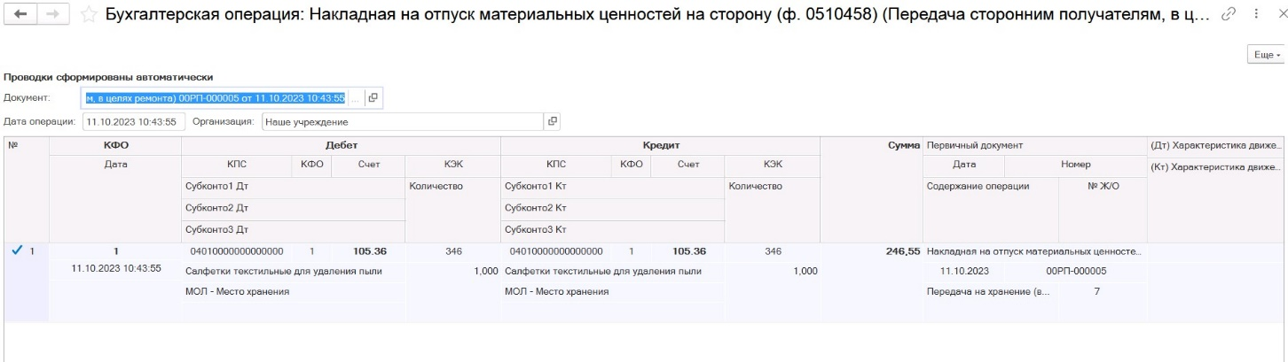
Рисунок 1500

Накладная на отпуск материальных ценностей на сторону (ф. 0510458) (Возврат поставщику кап.вложений в МЗ (106))
Пользователю с ролью Материально-ответственное лицо на этапе Формирование необходимо после создания нового документа нажать кнопку «Записать».
После чего требуется в реквизите Основание выбрать документ Поступление МЗ, по которому ранее было отражено поступление вложений в МЗ. При этом реквизиты документа заполняются автоматически на основании выбранного документа.
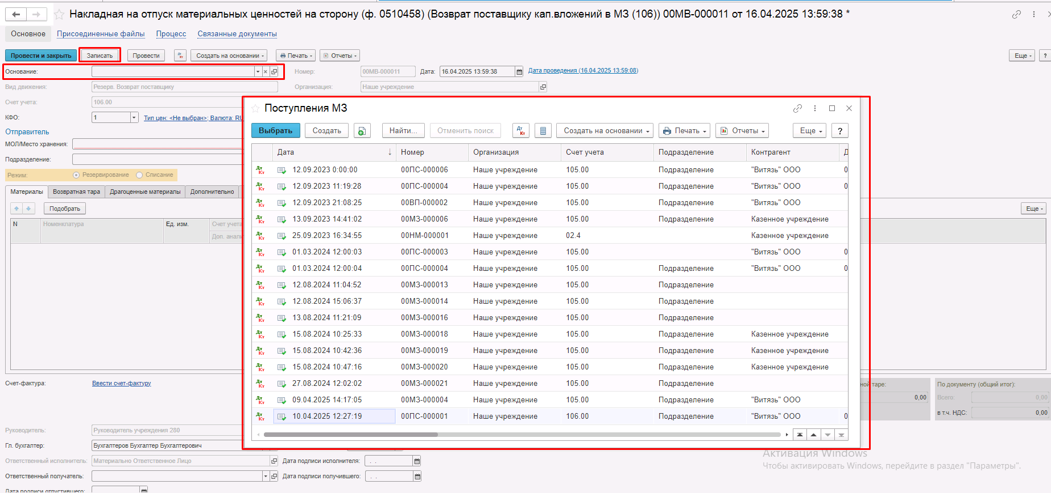
Рисунок 1501
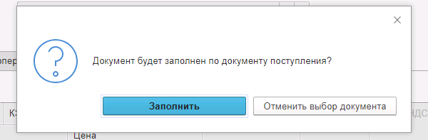
Рисунок 1502
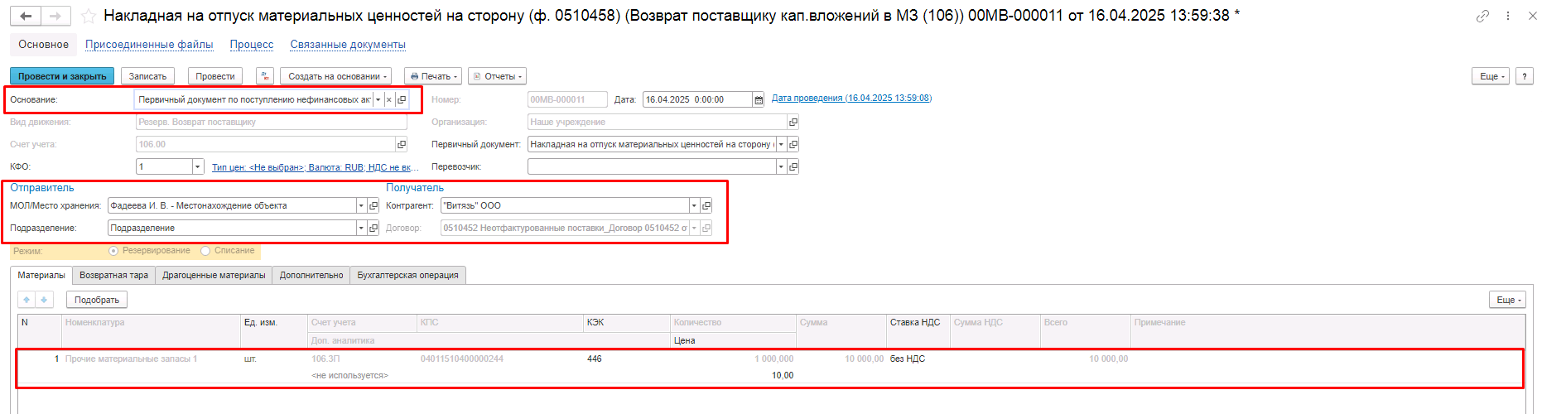
Рисунок 1503
Все реквизиты табличной части Материалы закрыты от редактирования и заполняются автоматически по данным основания.
В случае необходимости изменения возвращаемого количества требуется нажать кнопку Подобрать и изменить количество в нижней части окна подбора по остаткам.
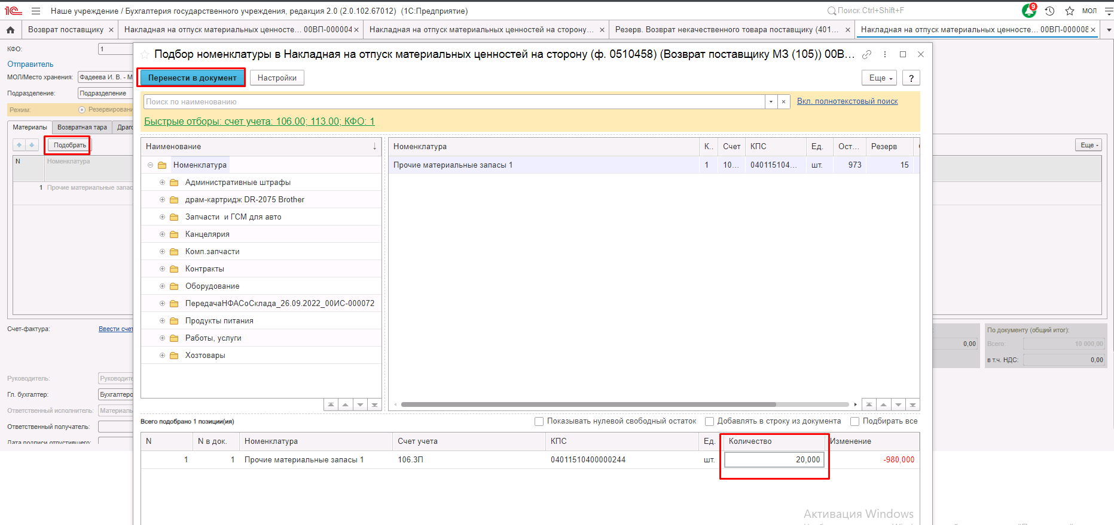
Рисунок 1504
Вкладку Возвратная тара заполнять не требуется.
Заполнение вкладки Драгоценные материалы выполняется автоматически, если в составе выбранного имущества присутствуют драг. материалы.
На вкладке Дополнительно необходимо заполнить реквизиты блоков Правовое основание для передачи или реализации НФА для указания реквизитов документа, являющегося основанием для отпуска материальных ценностей сторонним учреждениям (организациям) или физическим лицам и реквизиты блока Получил.
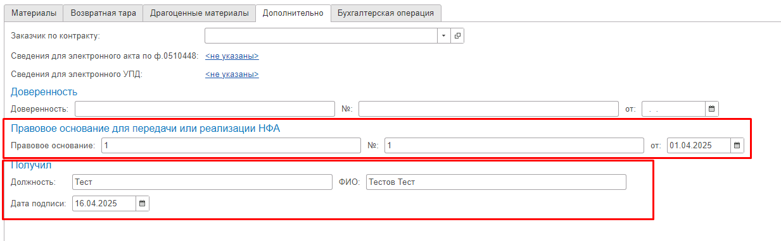
Рисунок 1505

На первом этапе заполнение вкладки Бухгалтерская операция не требуется.
Далее необходимо перевести документ на следующий этап бизнес-процесса при помощи кнопки-резолюции На подписание руководителю.
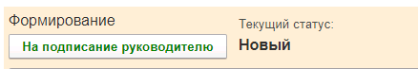
Рисунок 1506
При этом материальные запасы из вкладки Материалы будут зарезервированы.
Документ будет отправлен пользователю с ролью Руководитель.
Пользователю доступна возможность утвердить документ по кнопке Подписать, документ будет отправлен на следующий этап или отказать по соответствующей кнопке, в результате чего документ будет отправлен на этап Аннулирование пользователю с ролью Материально-ответственное лицо формирующему документ.
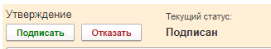
Рисунок 1507
Далее документ будет отправлен пользователю с ролью Материально-ответственное лицо, указанному в поле МОЛ/Место хранения Отправитель.
Пользователю доступна возможность подписать документ и отправить на следующий этап.
После по кнопке Подписать документ будет отправлен на этап подписание пользователю с ролью Материально-ответственное лицо формирующему документ.
Пользователю необходимо приложить скан-копию документа, распечатанного и подписанного со стороны Контрагента-получателя или ответственного лица, получающего материальные ценности и отправить документу по этапу.
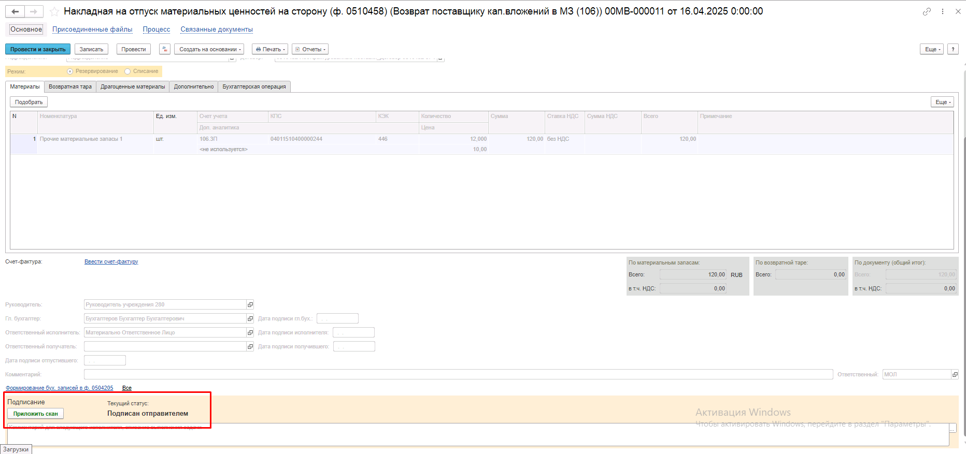
Рисунок 1508

Далее необходимо передать документ на следующий этап бизнес-процесса пользователю с ролью Бухгалтер.
На этапе Отражение в учёте пользователю с ролью Бухгалтер
Требуется заполнить КПС и субконто счета 401.60, а также, при необходимости, установить флаг «Списать постановленные на учет отложенные обязательства». После чего необходимо отразить документ в учёте при помощи кнопки-резолюции Отразить в учёте.
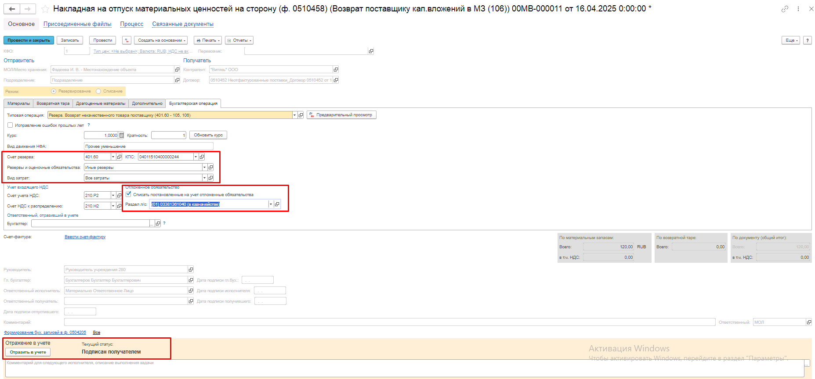
Рисунок 1509
По кнопке Печать присутствует возможность сформировать печатную форму Накладная на отпуск материальных ценностей на сторону (ф.0510458) (61н, ред. 157н).
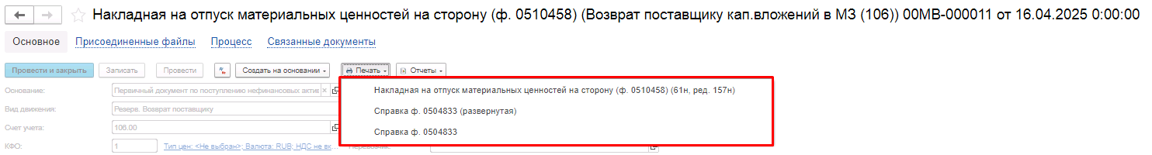
Рисунок 1510

В результате отражения формуляра в учёте будут сформированы следующие бухгалтерские записи.
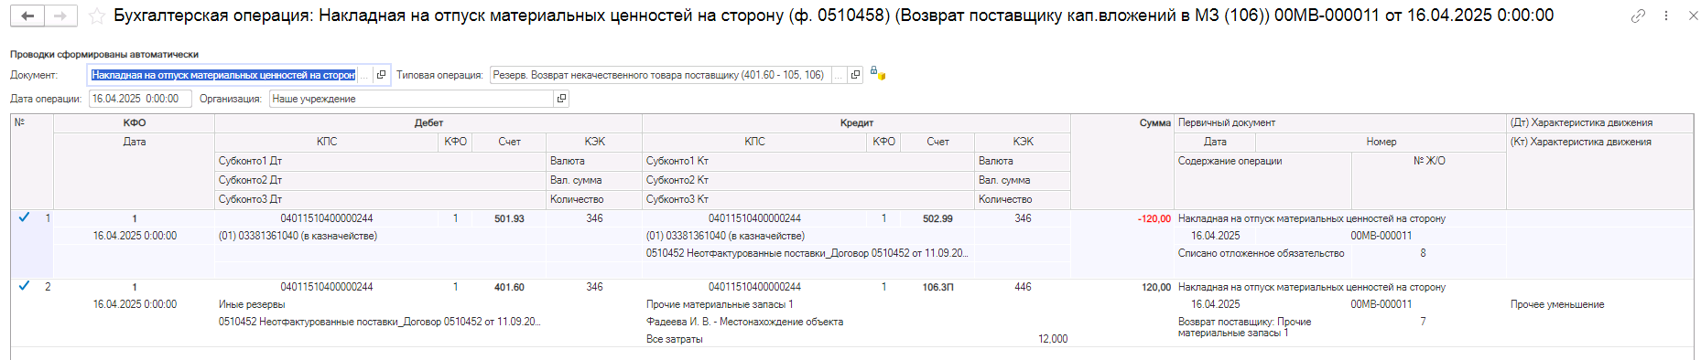
Рисунок 1511

Накладная на отпуск материальных ценностей на сторону (ф. 0510458) (Возврат поставщику МЗ (105))
Пользователю с ролью Материально-ответственное лицо на этапе Формирование необходимо после создания нового документа нажать кнопку «Записать».
После чего требуется в реквизите Основание выбрать документ Поступление МЗ, по которому ранее было отражено поступление вложений в МЗ. При этом реквизиты документа заполняются автоматически на основании выбранного документа.
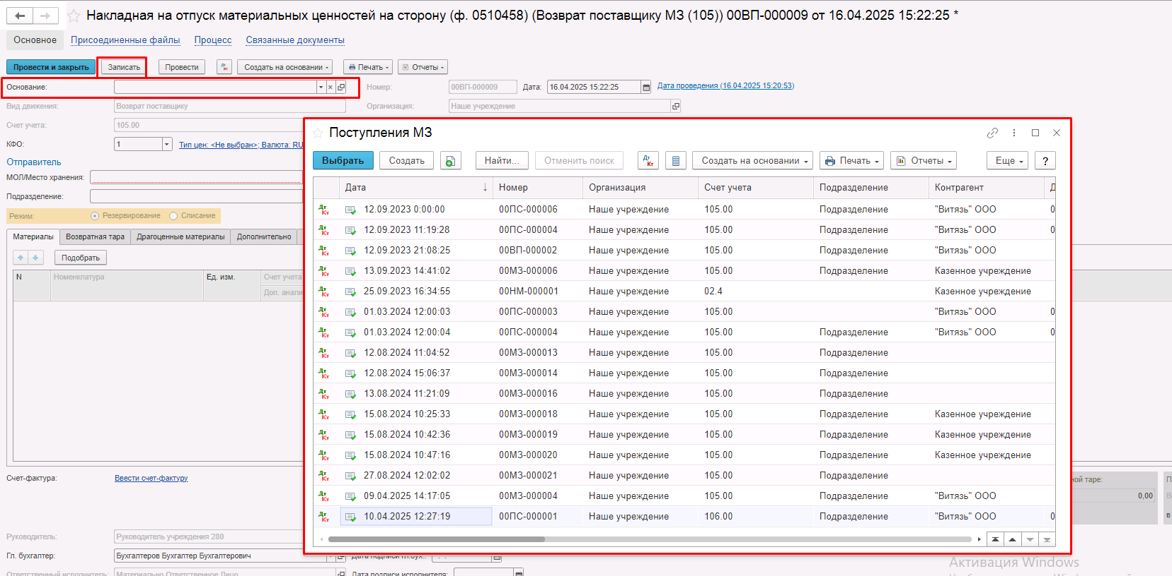
Рисунок 1512
Рисунок 1513

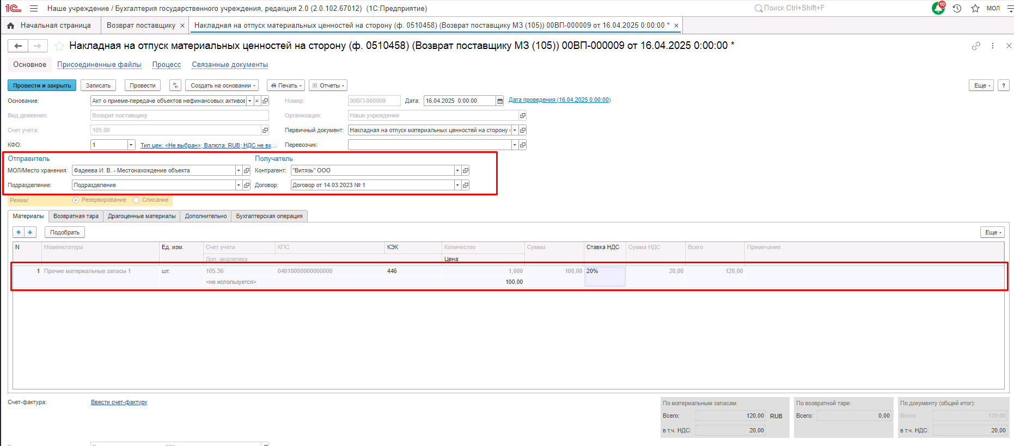
Рисунок 1514
Все реквизиты табличной части Материалы закрыты от редактирования и заполняются автоматически по данным основания.
В случае необходимости изменения возвращаемого количества требуется нажать кнопку Подобрать и изменить количество в нижней части окна подбора по остаткам.
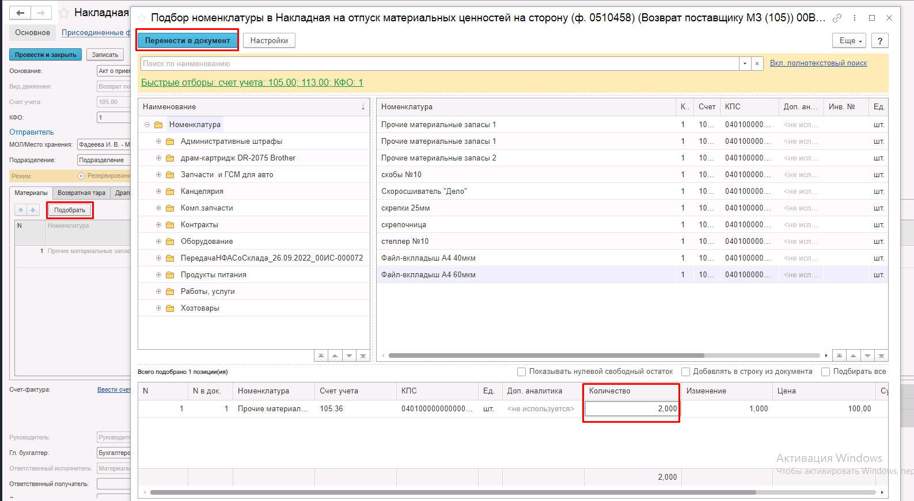
Рисунок 1515
Вкладку Возвратная тара заполнять не требуется.
Заполнение вкладки Драгоценные материалы выполняется автоматически, если в составе выбранного имущества присутствуют драг. материалы.
На вкладке Дополнительно необходимо заполнить реквизиты блоков Правовое основание для передачи или реализации НФА для указания реквизитов документа, являющегося основанием для отпуска материальных ценностей сторонним учреждениям (организациям) или физическим лицам и реквизиты блока Получил.
Рисунок 1516

На первом этапе заполнение вкладки Бухгалтерская операция не требуется.
Далее необходимо перевести документ на следующий этап бизнес-процесса при помощи кнопки-резолюции На подписание руководителю.
Рисунок 1517
При этом материальные запасы из вкладки Материалы будут зарезервированы.
Документ будет отправлен пользователю с ролью Руководитель.
Пользователю доступна возможность утвердить документ по кнопке Подписать, документ будет отправлен на следующий этап или отказать по соответствующей кнопке, в результате чего документ будет отправлен на этап Аннулирование пользователю с ролью Материально-ответственное лицо формирующему документ.
Рисунок 1518
Далее документ будет отправлен пользователю с ролью Материально-ответственное лицо, указанному в поле МОЛ/Место хранения Отправитель.
Пользователю доступна возможность подписать документ и отправить на следующий этап.
После по кнопке Подписать документ будет отправлен на этап подписание пользователю с ролью Материально-ответственное лицо формирующему документ.
Пользователю необходимо приложить скан-копию документа, распечатанного и подписанного со стороны Контрагента-получателя или ответственного лица, получающего материальные ценности и отправить документу по этапу.
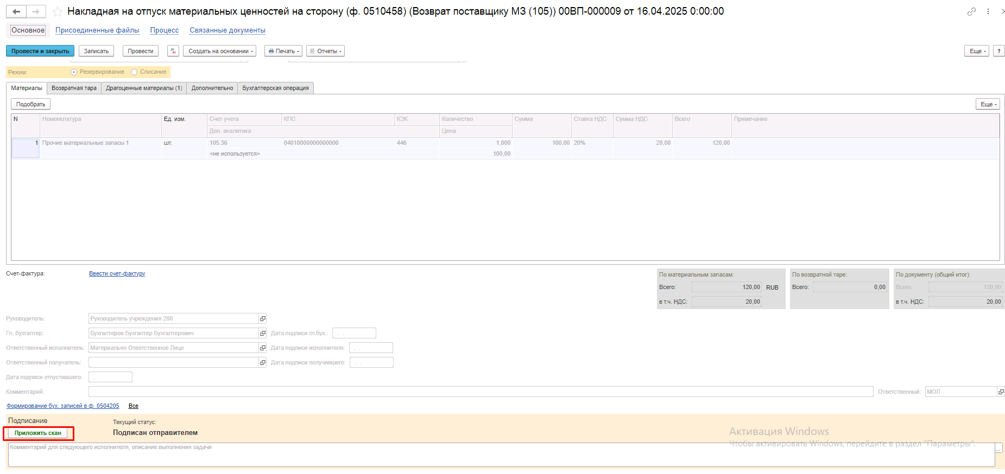
Рисунок 1519

Далее необходимо передать документ на следующий этап бизнес-процесса пользователю с ролью Бухгалтер.
На этапе Отражение в учёте пользователю с ролью Бухгалтер
Требуется заполнить КПС счета дебета, а также КПС, счет и КЭК списания разницы стоимости возврата и учетной стоимости. После чего необходимо отразить документ в учёте при помощи кнопки-резолюции Отразить в учёте.
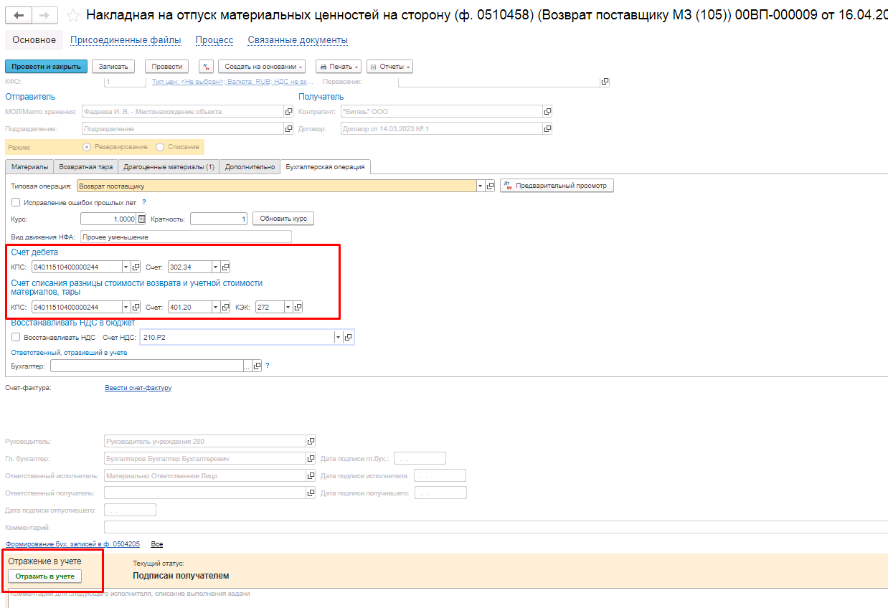
Рисунок 1520

По кнопке Печать присутствует возможность сформировать печатную форму Накладная на отпуск материальных ценностей на сторону (ф.0510458) (61н, ред. 157н).
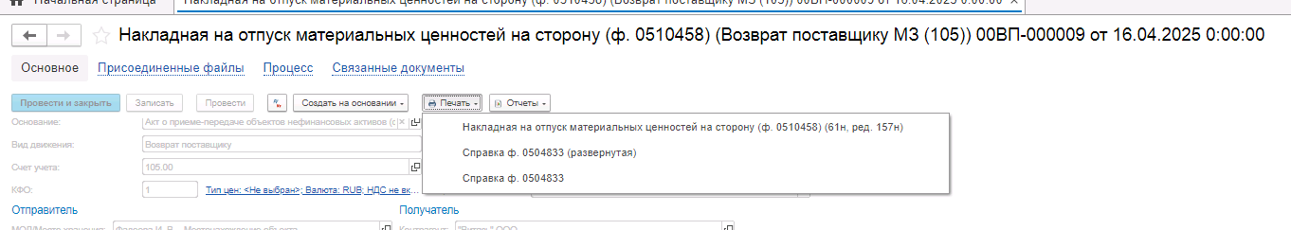
Рисунок 1521

В результате отражения формуляра в учёте будут сформированы следующие бухгалтерские записи.
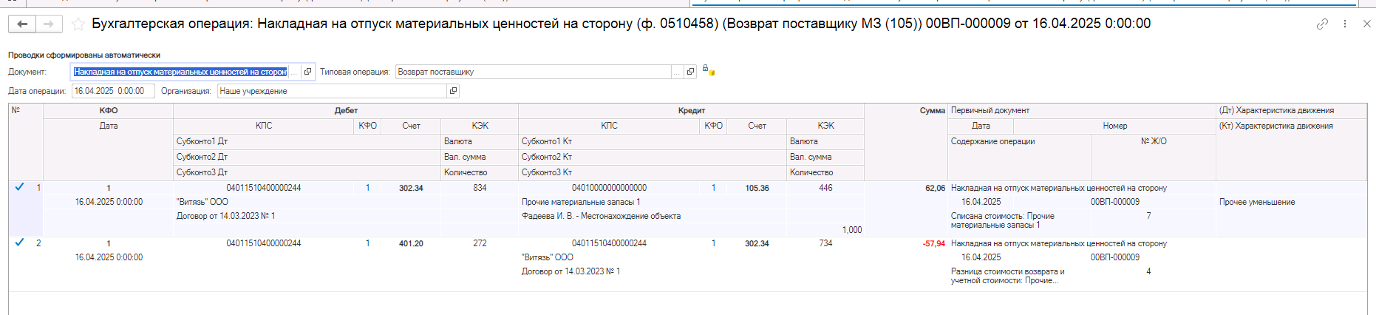
Рисунок 1522

Накладная на отпуск материальных ценностей на сторону (ф. 0510458) (ОС)

Накладная на отпуск материальных ценностей на сторону (ф. 0510458) (Передача сторонним получателям в ремонт/Возврат от сторонних получателей из ремонта)
Документ применяется для отражения операций передачи сторонним получателям в целях ремонта и возврата от сторонних получателей из ремонта.
Документ представлен списком типизаций:
Передача сторонним получателям в ремонт/Возврат от сторонних получателей из ремонта (Накладная на отпуск материальных ценностей на сторону ф. 0510458)
- Внутреннее перемещение (оперативный учет) / Учет в личном пользовании;
- Внутреннее перемещение / Учет в личном пользовании;
Накладная на отпуск материальных ценностей на сторону (ф. 0510458) (Возврат поставщику кап.вложений (106))
- Возврат поставщику кап. вложений (302 – 106);
- Резерв. Возврат поставщику кап. вложений (401.60 – 106);
Накладная на отпуск материальных ценностей на сторону (ф. 0510458) (Реализация объектов ОС, НМА)
- Реализация объектов ОС, НМА, НПА администратором доходов (401.10.172);
- Реализация объектов ОС, НМА, НПА не администратором доходов (303.05.730);
Бизнес-процесс по документу:
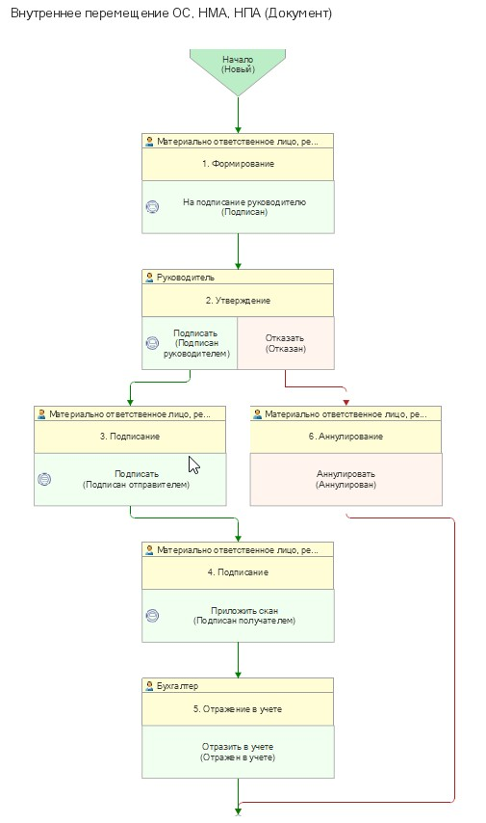
Рисунок 1523
Доступ к документу организован через пункт меню быстрого доступа ОС, НМА, НПА раздел Выбытие и перемещение.
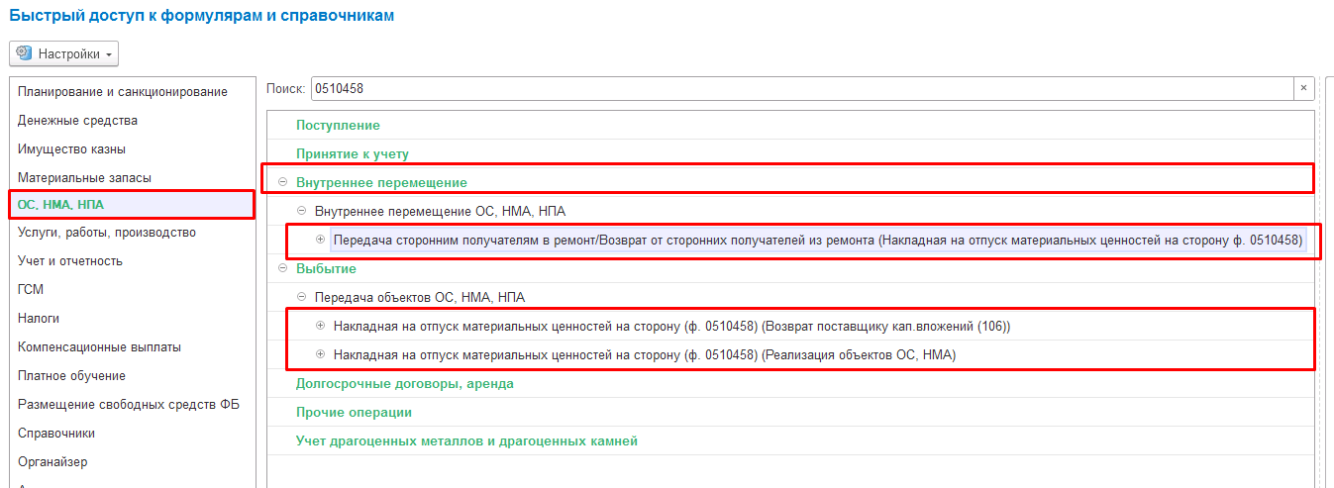
Рисунок 1524
Работа документа организована шаблоном процесса - Накладная на отпуск материальных ценностей на сторону (ф. 0510458) (Передача сторонним получателям в ремонт/Возврат от сторонних получателей из ремонта).
Формирование документа
Согласно шаблону процесса, за формирование документа отвечает пользователь с ролью Материально-ответственное лицо.
Для создания нового документа необходимо нажать кнопку Создать.
Автоматически в форме документа будут заполнены поля:
- Организация – текущая организация, от которой ведется учет в программе;
- Дата –текущая дата программы;
- Первичный документ - Накладная на отпуск материальных ценностей на сторону (ф. 0510458) (61н, ред. 157н).
В шапке документа следует заполнить реквизиты МОЛ/Отправитель (Подразделение), МОЛ/Получатель (Подразделение)

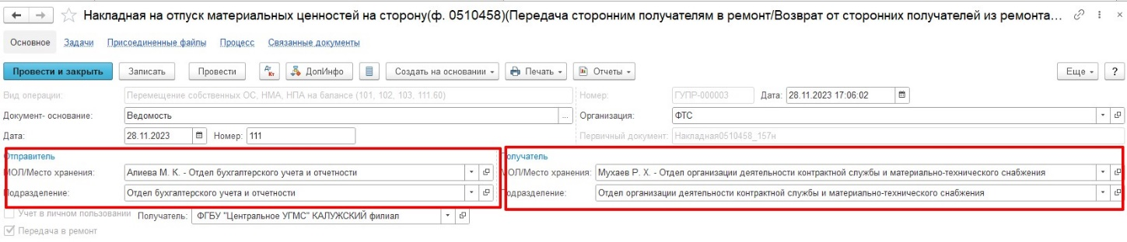
Рисунок 1525

В шапке документа установлен по умолчанию и заблокирован от редактирования признак Передача в ремонт. Флаг Учет в личном пользовании заблокирован от редактирования пользователем.
Реквизит Получатель – указывается элемент справочника Контрагенты. При этом контрагент – сторонняя организация осуществляющая ремонт.
Документ представлен тремя вкладками:
- Основные средства;
- Сведения;
-Бухгалтерская операция.
Заполнение вкладок происходит поочередно.
На вкладке Основные средства по кнопке Подобрать следует выбрать объект основных средства.
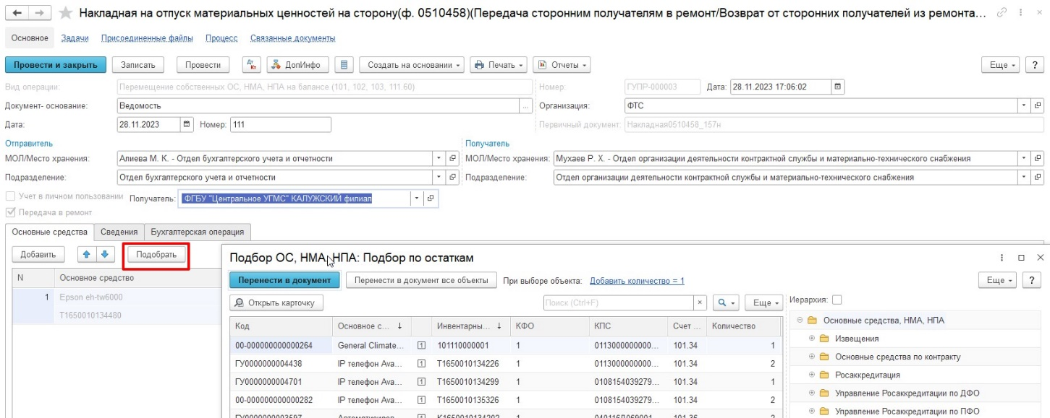
Рисунок 1526

Редактирование табличной части в ручном режиме недоступно.
Данные на вкладке Сведения будут заполнены автоматически и не подлежат редактированию пользователем.
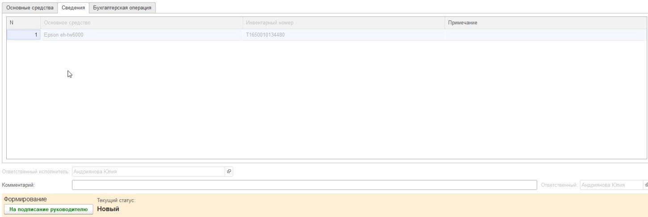
Рисунок 1527

Далее по шаблону процесса документ должен быть отправлен на подпись Руководителю, для этого следует нажать кнопку На подписание руководителю.
Документу будет установлен статус Подписан.
Пользователь с ролью Руководитель принимает задачу к исполнению. По кнопке Подписать присутствует возможность отправить документ на следующий этап, или отказать по соответствующей кнопке.
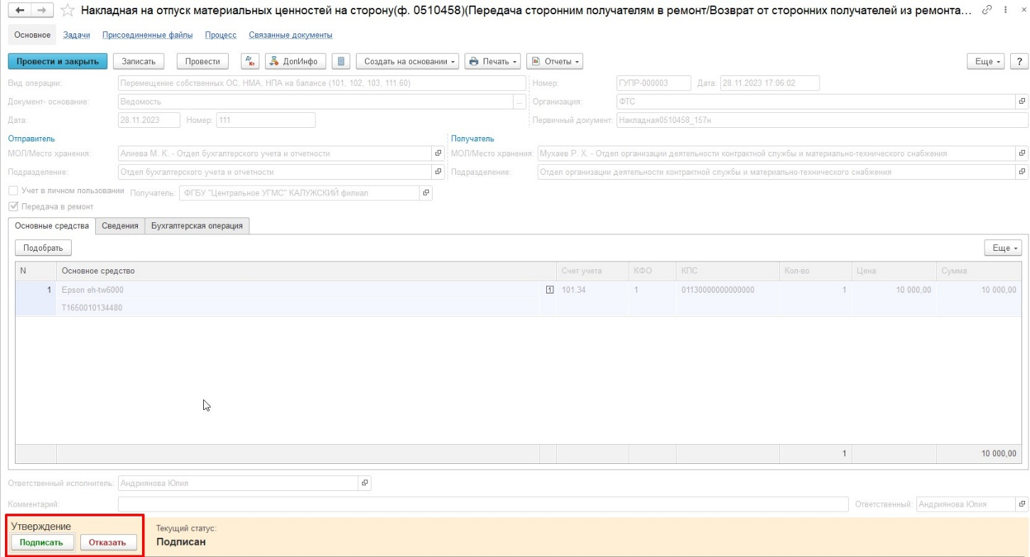
Рисунок 1528

Если пользователем будет нажать кнопка Отказать, то документ будет отправлен на аннулирование пользователю с ролью Материально ответственное лицо, сформировавшему документ.
Далее документ следует направить пользователю, указанному в поле ЦМО отправитель
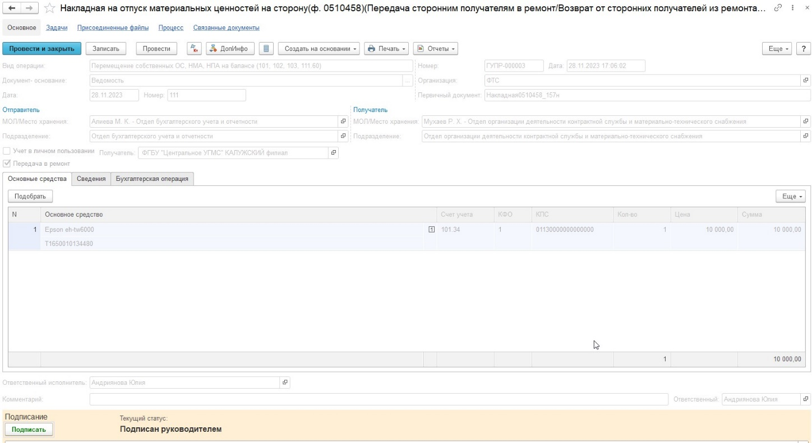
Рисунок 1529

После подписания документа пользователем, указанным в поле ЦМО отправитель по кнопке Подписать документ повторно будет отправлен пользователю с ролью Материально ответственное лицо, сформировавшему документ, для вложения присоединенного файла – скана подписанного получателем.
При нажатии на кнопку Приложить скан будет выполнена проверка обязательного наличия присоединенного файла. В случае отсутствия файла будет выдано соответствующее предупреждение:
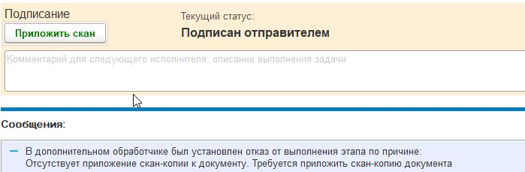
Рисунок 1530

После приложения присоединенного файла следует отправить документ на следующий этап.
Документ будет отправлен на этап Отражение в учете.
Пользователь с ролью Бухгалтер, принимает задачу к исполнению, по кнопке Отразить в учете, отражает документ.
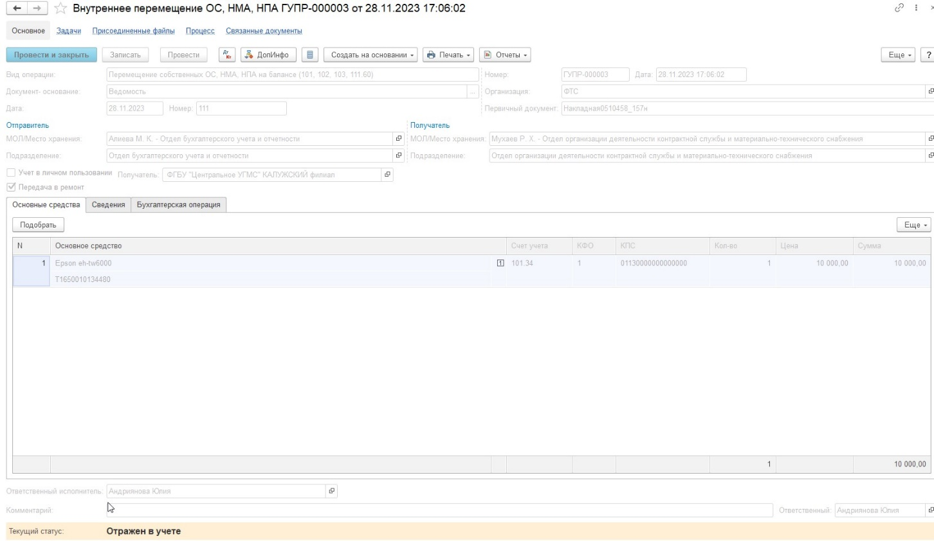
Рисунок 1531

После отражения документа в учете будет сформирована бухгалтерская операция по перемещению нефинансовых активов.
В качестве первичного документа будет выведено значение поля документа Первичный документ - Накладная на отпуск материальных ценностей на сторону.
В качестве печатной формы документа доступен список выбора следующих форм:
- Накладная на отпуск материальных ценностей на сторону (ф. 0510458) (61н, ред. 157н);
- Справка 0504833 (сводная и развернутая формы).

Накладная на отпуск материальных ценностей на сторону (ф. 0510458) (Реализация объектов ОС, НМА)
Накладная на отпуск материальных ценностей на сторону (ф. 0510458) применяется для оформления отпуска материальных ценностей учреждением-отправителем сторонним учреждениям, организациям, физическим лицам при продаже.

Бизнес-процесс:
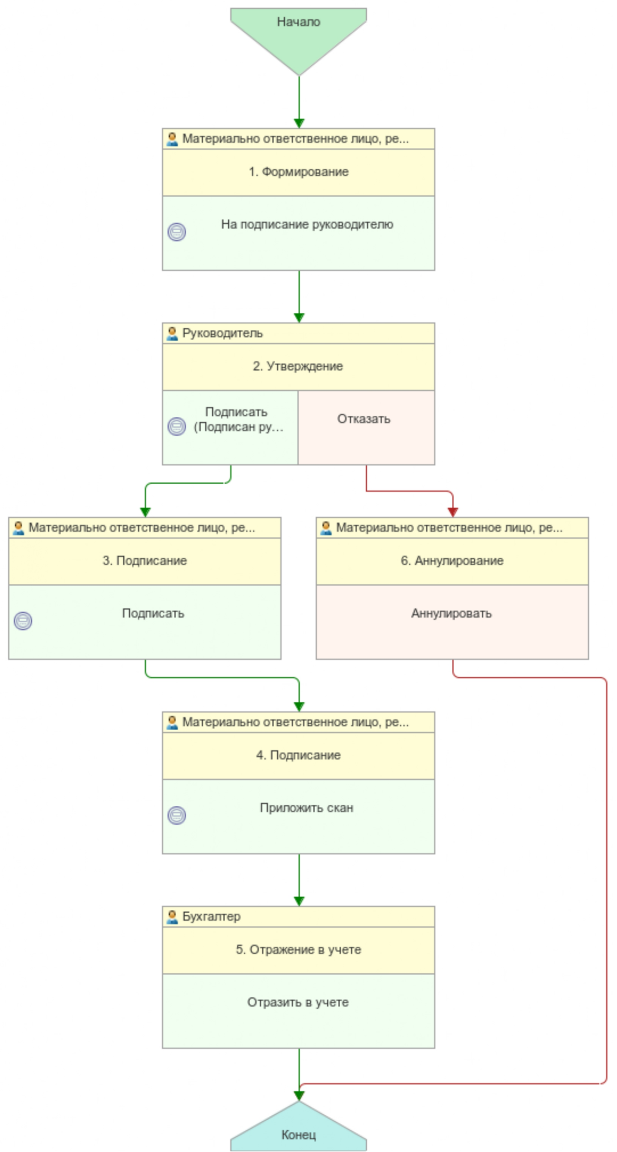
Рисунок 1532

Доступ к документу организован через пункт меню быстрого доступа ОС, НМА, НПА раздел Выбытие.
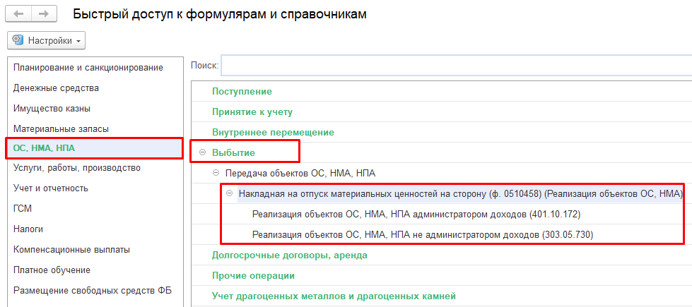

Рисунок 1533

Формирование документа
Согласно шаблону процесса, за формирование документа отвечает пользователь с ролью Материально-ответственное лицо.
Для создания нового документа необходимо нажать кнопку Создать.
Важно! Перед началом заполнения документа необходимо нажать на кнопку Записать, затем переоткрыть документ либо по кнопке Еще Перечитать документ для актуализации интерфейса.
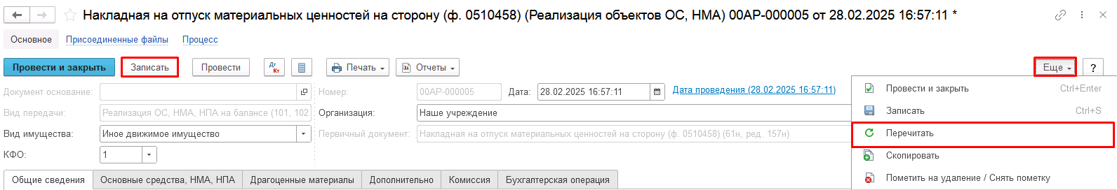
Рисунок 1534

Автоматически в форме документа будут заполнены поля:
- Организация – текущая организация, от которой ведется учет в программе;
- Дата – текущая дата программы;
- Первичный документ – Накладная на отпуск материальных ценностей на сторону (ф. 0510458) (61н, ред. 157н);
- Вид передачи – Реализация ОС, НМА, НПА на балансе (101, 102, 103).
В шапке документа следует заполнить реквизит Вид имущества. При необходимости изменить КФО.
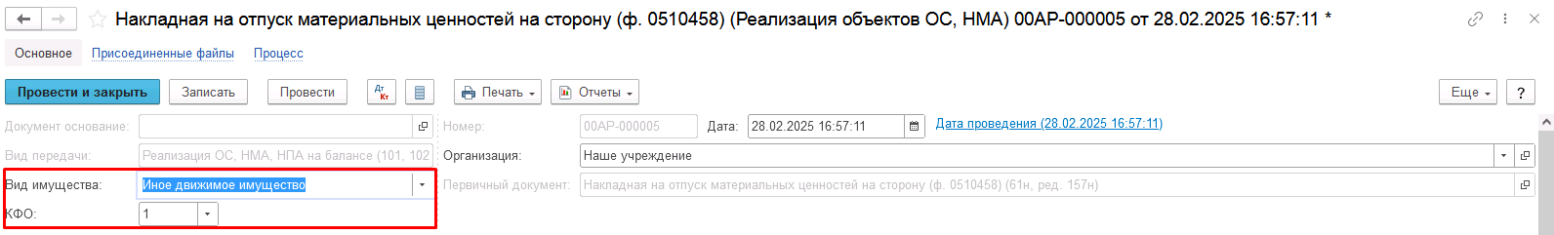
Рисунок 1535

Документ представлен вкладками:
- Общие сведения;
- Основные средства, НМА, НПА;
- Драгоценные материалы;
- Дополнительно;
- Комиссия;
- Бухгалтерская операция.
Заполнение вкладок происходит поочередно.
На вкладке Общие сведения необходимо заполнить следующие реквизиты:
- МОЛ/Место хранения
- Контрагент
- Договор
- Валюта
- Настройки НДС
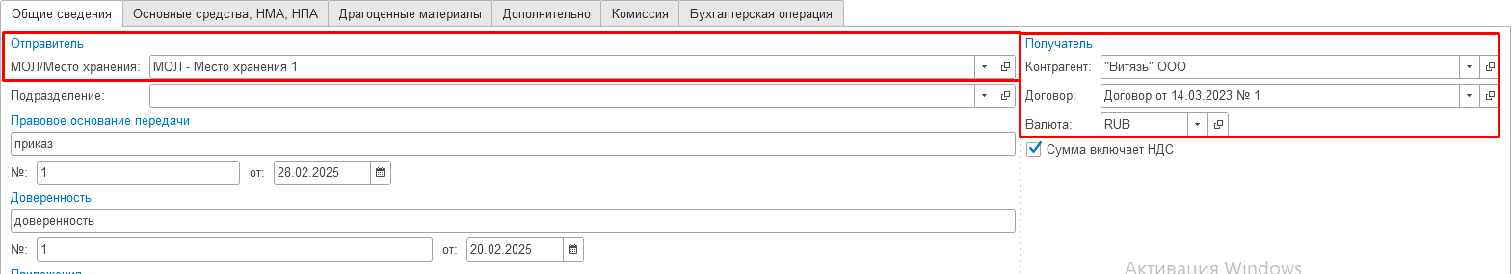

Рисунок 1536

На вкладке Основные средства, НМА, НПА по кнопке Подобрать следует выбрать объект основных средств к реализации по остаткам в бухгалтерском учете.
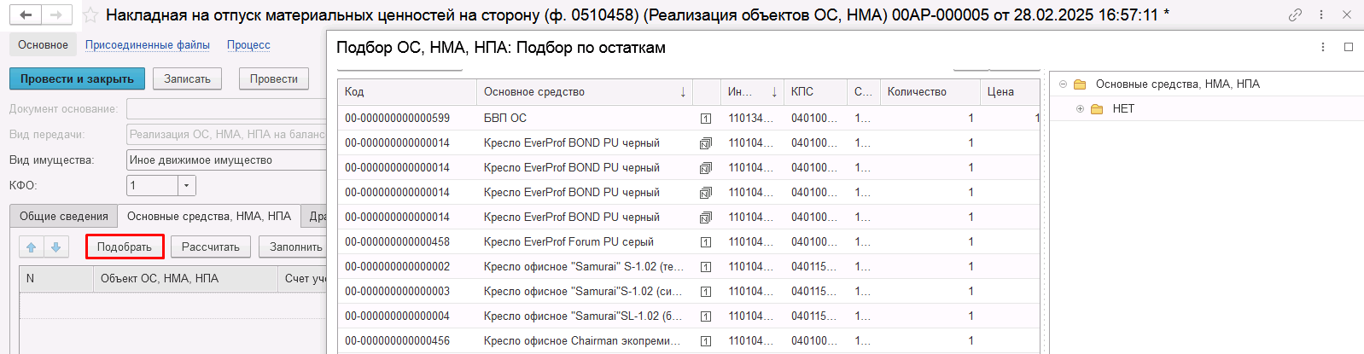
Рисунок 1537

Все реквизиты табличной части Основные средства, НМА, НПА кроме реквизитов Цена продажи, Ставка НДС закрыты от редактирования и заполняются автоматически на основании учетных данных.
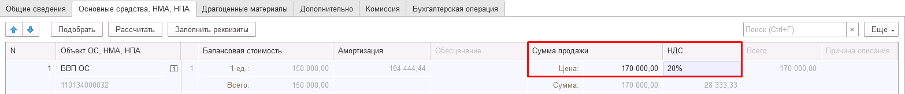
Рисунок 1538

Заполнение вкладки Драгоценные материалы выполняется автоматически, если в составе выбранного имущества присутствуют драг. материалы.
На вкладке Дополнительно необходимо заполнить перевозчика (при наличии).
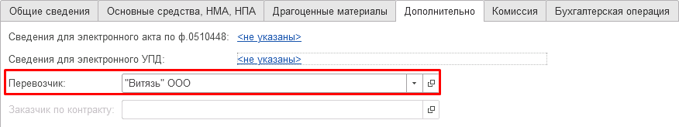
Рисунок 1539

Вкладку Комиссия заполнять не требуется. Все реквизиты вкладки Комиссия заблокированы для заполнения.
На первом этапе заполнение вкладки Бухгалтерская операция не требуется.
Далее необходимо перевести документ на следующий этап бизнес-процесса при помощи кнопки-резолюции На подписание руководителю.

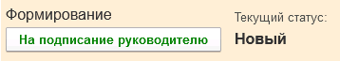
Рисунок 1540

Важно! При отправке на следующий этап бизнес-процесса выполняется блокирующий контроль заполнения следующих данных ответственного исполнителя:
- Должность
- ФИО
- Телефон
- Email
Поэтому перед выполнением первого этапа бизнес-процесса рекомендуется проверить заполнение указанных реквизитов в карточке сотрудника – ответственного исполнителя (реквизит Ответственный исполнитель) по формуляру.
Документ будет отправлен пользователю с ролью Руководитель.
Пользователю доступна возможность утвердить документ по кнопке Подписать, при этом документ будет отправлен на следующий этап, или отказать по соответствующей кнопке, в результате чего документ будет отправлен на этап аннулирования.
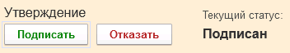
Рисунок 1541

Далее документ будет отправлен пользователю с ролью Материально-ответственное лицо, указанному в поле МОЛ/Место хранения Отправитель. Далее необходимо перевести документ на следующий этап бизнес-процесса при помощи кнопки-резолюции Подписать.

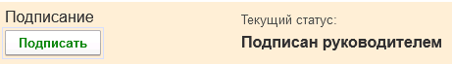
Рисунок 1542

Документ будет отправлен пользователю с ролью Материально-ответственное лицо, указанному в поле Ответственный исполнитель для вложения присоединенного файла – скана подписанного получателем.
При нажатии на кнопку Приложить скан будет выполнена проверка обязательного наличия присоединенного файла. В случае отсутствия файла будет выдано соответствующее предупреждение:
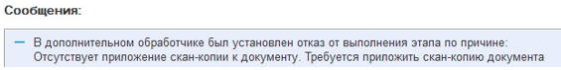
Рисунок 1543

После приложения присоединенного файла следует отправить документ на следующий этап при помощи кнопки-резолюции Приложить скан.
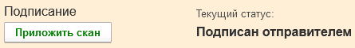

Рисунок 1544

Документ будет отправлен пользователю с ролью Бухгалтер.
На этапе Отражение в учете пользователю с ролью Бухгалтер необходимо на вкладке Бухгалтерская операция указать КПС счета начисления доходов в соответствующем реквизите, счет расчетов.
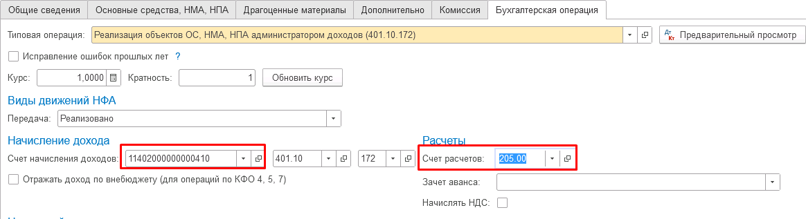
Рисунок 1545

После чего следует отразить документ в учете при помощи кнопки-резолюции Отразить в учете.

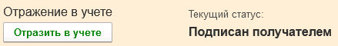
Рисунок 1546

По кнопке Печать присутствует возможность сформировать печатные формы:
- Накладная на отпуск материальных ценностей на сторону (ф.0510458) (61н, ред. 157н);
- Справка ф. 0504833 (развернутая);
- Справка ф. 0504833.

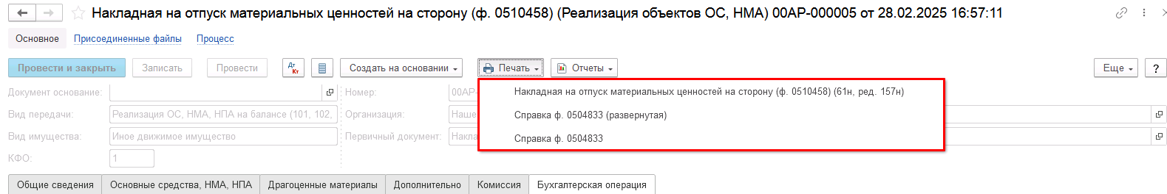
Рисунок 1547

В результате отражения формуляра в учете будут сформированы следующие бухгалтерские записи.

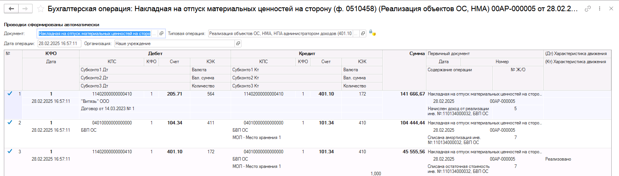
Рисунок 1548

Накладная на отпуск материальных ценностей на сторону (ф. 0510458) (Возврат поставщику кап.вложений (106))

Формирование документа
Согласно шаблону процесса, за формирование документа отвечает пользователь с ролью Материально-ответственное лицо.
Для создания нового документа необходимо нажать кнопку Создать.
Далее пользователю требуется в шапке формуляра выбрать документ-основание Поступление ОС, НМА, НПА на основании которого требуется заполнить данные формуляра.
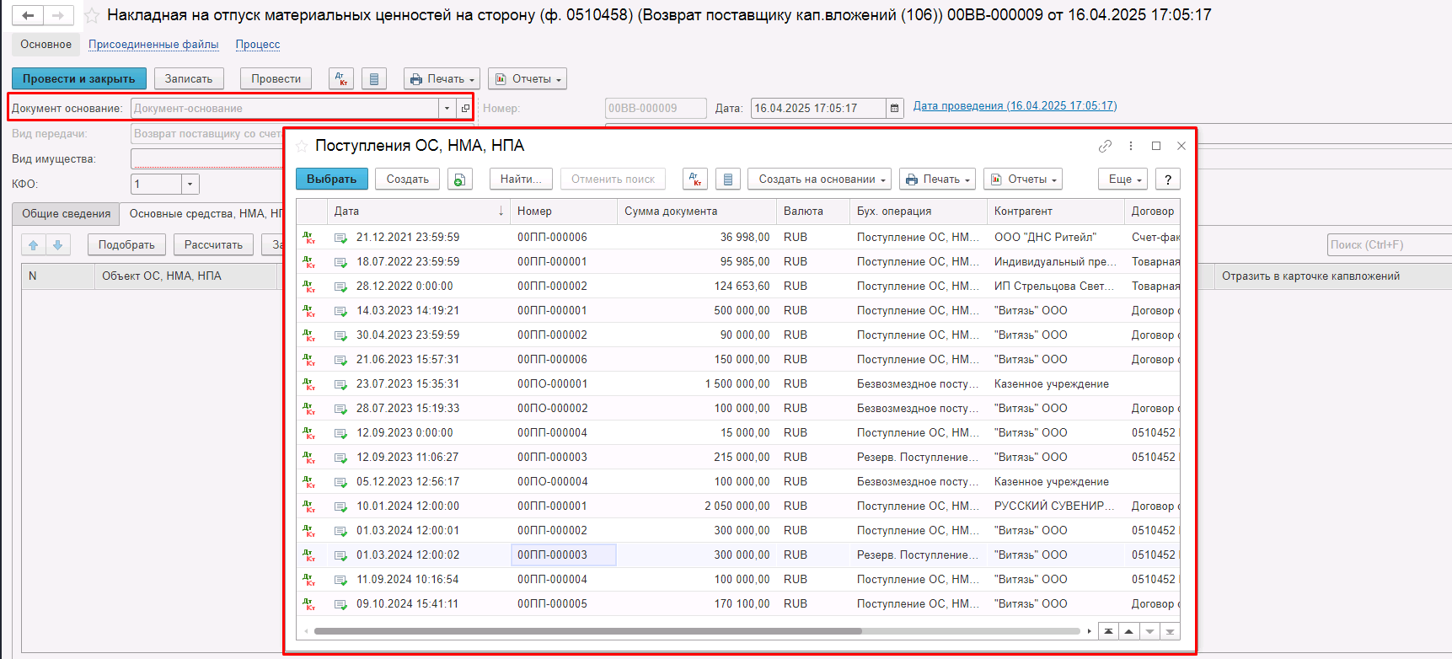
Рисунок 1549
В результате реквизиты формуляра будут заполнены автоматически на основании данных документа-основания.
Пользователю необходимо на вкладке Общие сведения заполнить реквизиты вид, номер и дата документа в блоке Правовое основание передачи.
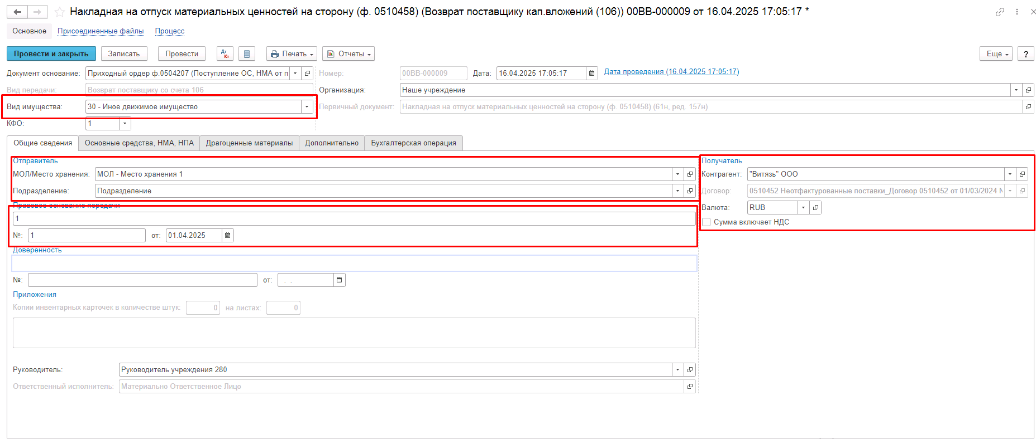
Рисунок 1550
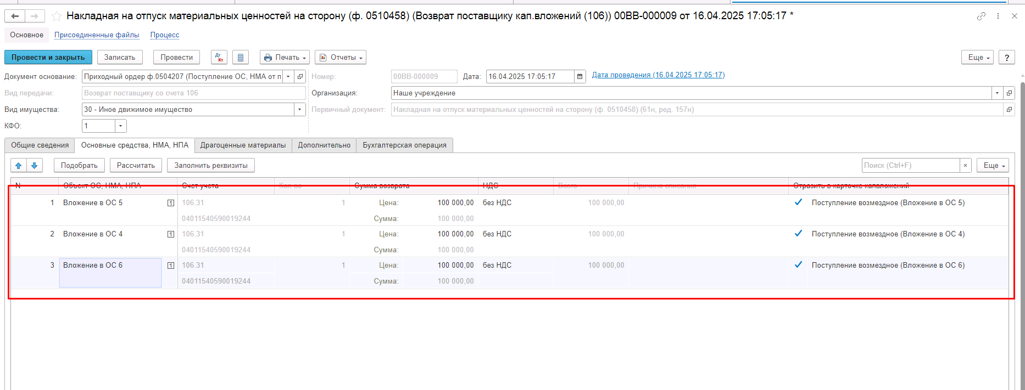
Рисунок 1551
При необходимости, лишние строки во вкладке Основные средства, НМА, НПА могут быть удалены путём нажатия клавиши Delete, либо при помощи пункта контектного меню Удалить.
Заполнение вкладки Драгоценные материалы выполняется автоматически, если в составе выбранного имущества присутствуют драг. материалы.
На вкладке Дополнительно присутствует возможность указать контрагента-перевозчика. Заполнение иных реквизитов данной вкладки не требуется.
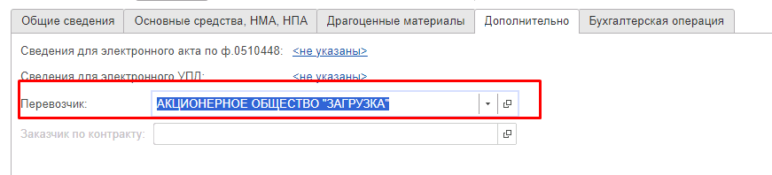
Рисунок 1552
Далее по шаблону процесса документ должен быть отправлен на подпись Руководителю, для этого следует нажать кнопку На подписание руководителю.
Документу будет присвоен статус Подписан.
Пользователь с ролью Руководитель принимает задачу к исполнению. По кнопке Подписать присутствует возможность отправить документ на следующий этап, или отказать по соответствующей кнопке.
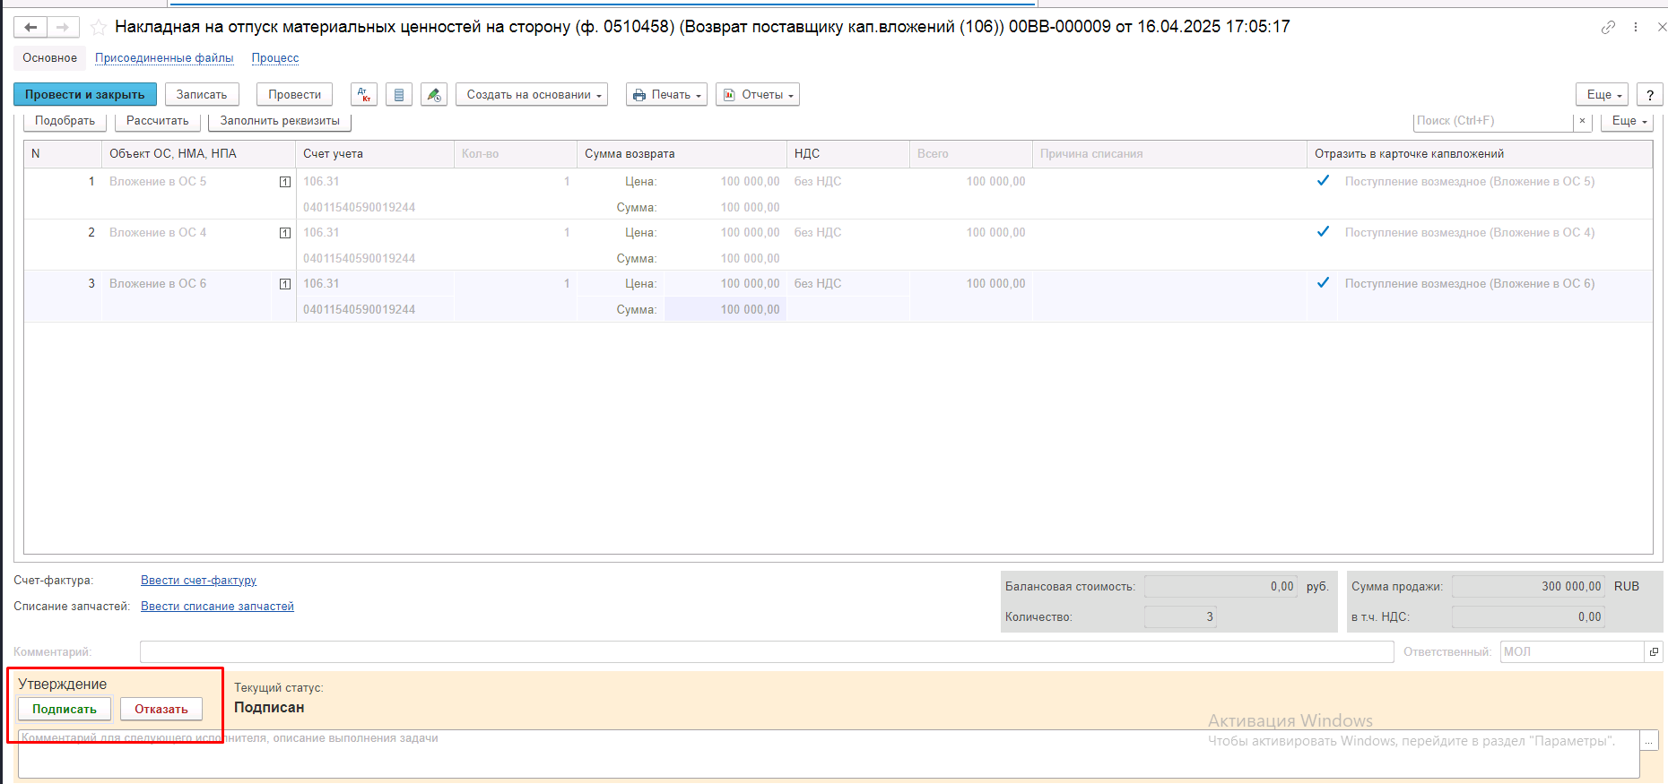
Рисунок 1553

Если пользователем будет нажать кнопка Отказать, то документ будет отправлен на аннулирование пользователю с ролью Материально ответственное лицо, сформировавшему документ.
Далее документ следует направить пользователю, указанному в поле ЦМО отправитель
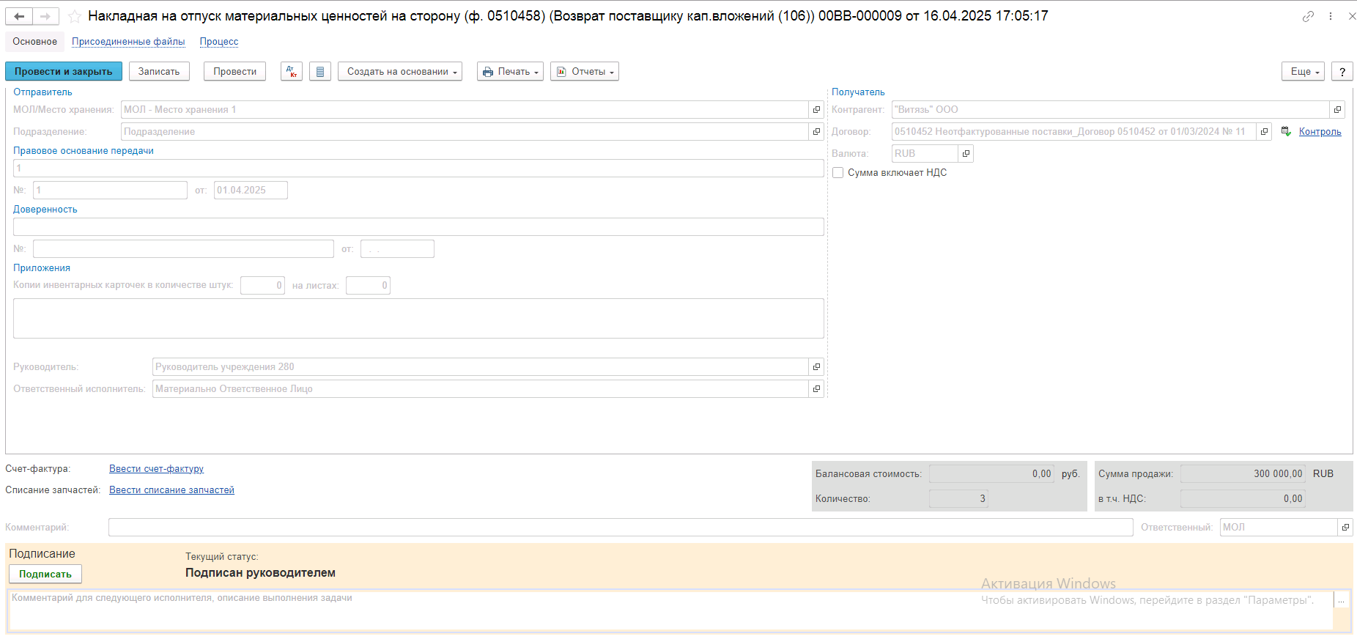
Рисунок 1554

После подписания документа пользователем, указанным в поле ЦМО отправитель по кнопке Подписать документ повторно будет отправлен пользователю с ролью Материально ответственное лицо, сформировавшему документ, для вложения присоединенного файла – скана подписанного получателем.
При нажатии на кнопку Приложить скан будет выполнена проверка обязательного наличия присоединенного файла. В случае отсутствия файла будет выдано соответствующее предупреждение:
Рисунок 1555

После приложения присоединенного файла следует отправить документ на следующий этап.
Документ будет отправлен на этап Отражение в учете.
Пользователь с ролью Бухгалтер, принимает задачу к исполнению и переходит на вкладку Бухгалтерская операция. Далее требуется заполнить реквизиты КПС, Резервы и оценочные обязательства по счету 401.60, а также указать вид затрат.

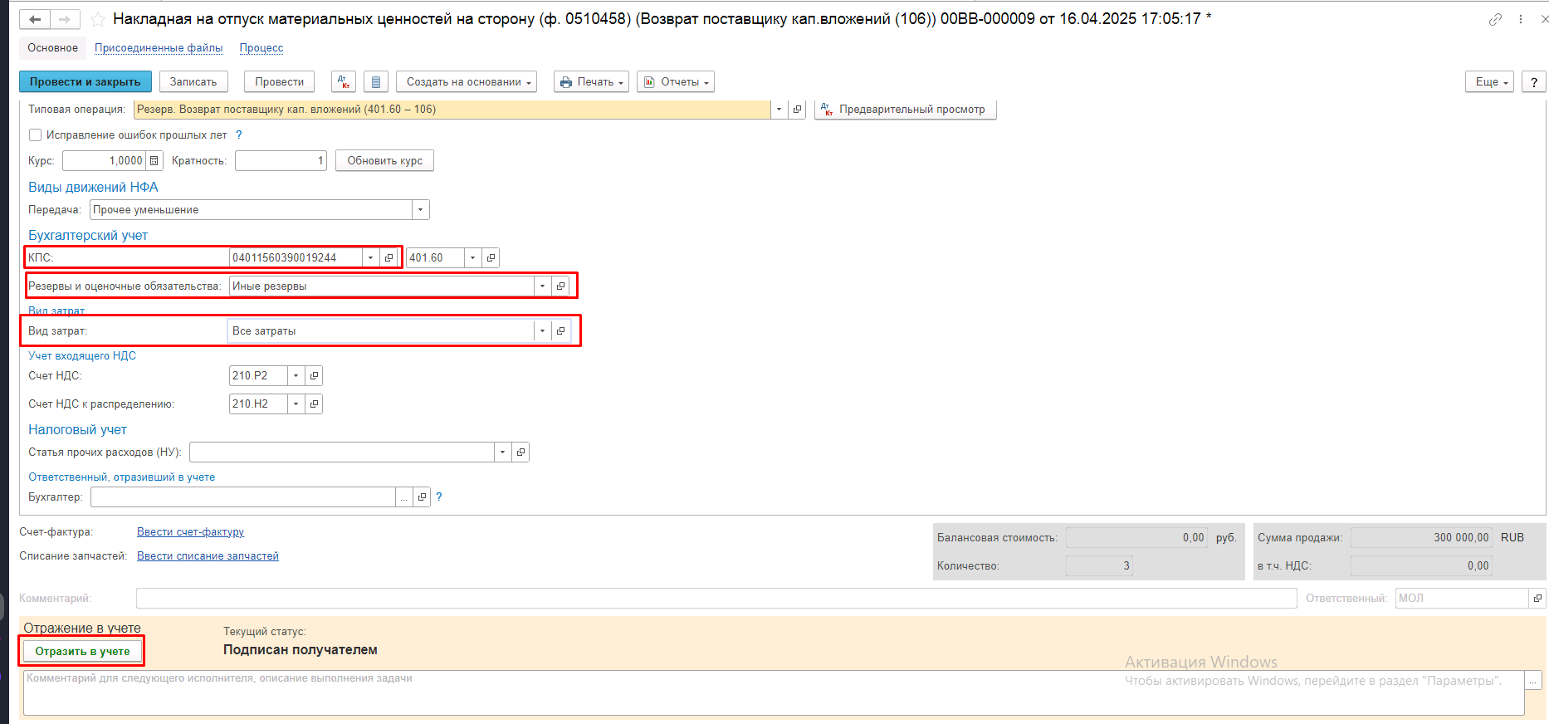
Рисунок 1556

После отражения документа в учете будет сформирована бухгалтерская операция по перемещению нефинансовых активов.
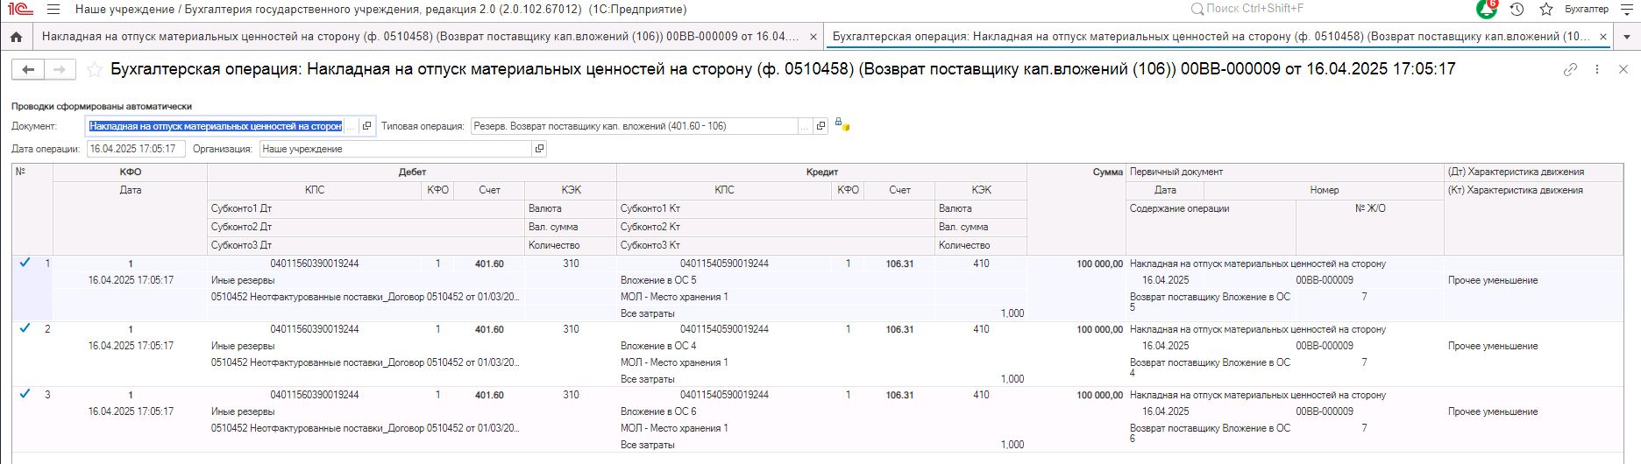
Рисунок 1557
В качестве первичного документа будет выведено значение поля документа Первичный документ - Накладная на отпуск материальных ценностей на сторону.
В качестве печатной формы документа доступен список выбора следующих форм:
- Накладная на отпуск материальных ценностей на сторону (ф. 0510458) (61н, ред. 157н);
- Справка 0504833 (сводная и развернутая формы).

Акт о результатах инвентаризации (ф. 0510463)
Акт о результатах инвентаризации (ф.0510463) (далее – Акт (ф. 0510463)) применяется для обобщения результатов проведённой инвентаризационной комиссией инвентаризации и её документального оформления.
В Акте (ф. 0510463) обобщаются результаты инвентаризации, отражённые в инвентаризационных описях, если инвентаризация по группам объектов была проведена по одному Решению (ф. 0510439) и по состоянию на одну дату.
Акт (ф. 0510463) оформляется не позднее дня, следующего за днём окончания инвентаризации по всем группам объектов, проведённых инвентаризационной комиссией.
В случае возникновения нового основания для проведения инвентаризации по группам объектов, по которым инвентаризация завершена, по таким группам объектов необходимо отдельно формировать Акт (ф. 0510463) до формирования Решения (ф. 0510439) по новому основанию (например, смена ответственного лица).
В документе «Акт о результатах инвентаризации» (ф. 0510463) обобщаются результаты инвентаризации, отраженные в инвентаризационных описях, если инвентаризация по группам объектов была проведена по одному Решению о проведении инвентаризации (ф. 0510439) и по состоянию на одну дату.

Бизнес-процесс по документу:
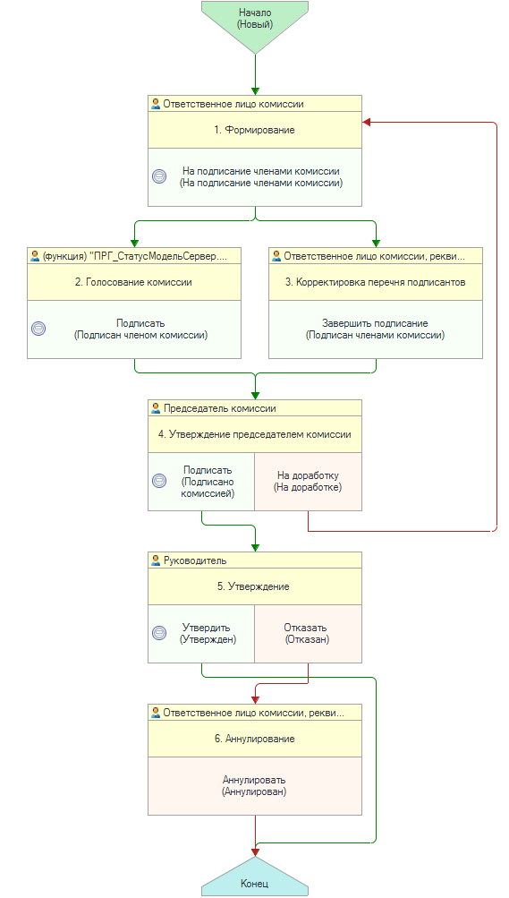
Рисунок 1558

Доступ к документу организован через пункт меню быстрого доступа Учет и отчетность раздел Инвентаризация.
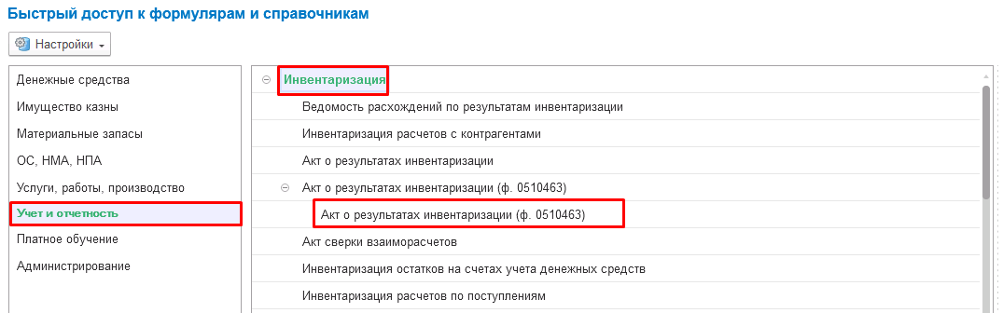
Рисунок 1559

Формирование
Акт (ф. 0510463) формируется на основании данных инвентаризационных описей (сличительных ведомостей) ответственным исполнителем из состава Комиссии, уполномоченным на его формирование – пользователем с ролью Ответственное лицо комиссии.
Пользователю на этапе Формирование требуется заполнить реквизит Решение о проведении инвентаризации путём выбора требуемого документа из списка.
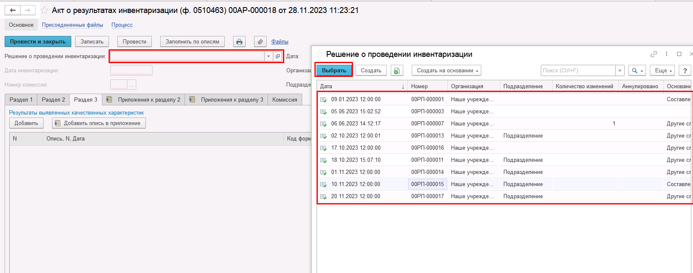
Рисунок 1560

Предусмотрено автоматическое заполнение документа сведениями из инвентаризационных описей. Возможна ручная корректировка данных документа.
Для автоматического заполнения документа необходимо предварительно указать Решение о проведении инвентаризации, выбрать из него дату инвентаризации и номер инвентаризационной комиссии. После этого необходимо нажать кнопку «Заполнить по описям».
В автоматическое заполнение попадают документы описей, которые успешно сопоставлены с указанным документом «Решение о проведении инвентаризации». Сопоставление выполняется при выполнении условий:
- документ описи проведен;
- в документе описи указана дата инвентаризации, совпадающая с датой инвентаризации из графы 6 раздела 1 документа «Решение о проведении инвентаризации»;
- документ описи составлен в отношении того же ответственного лица, которое указано в документе «Решение о проведении инвентаризации»;
- документ описи составлен по тем же счетам и КФО, которые указаны в документе «Решение о проведении инвентаризации».
- документ описи составлен по тому же подразделению, которое указано в Акте ф.0510463;
- в документе описи указано то же место инвентаризации, что и в соответствующих строках «Решение о проведении инвентаризации»;
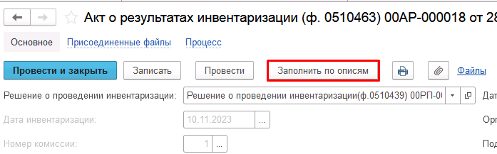
Рисунок 1561

В результате чего вкладки документа будут заполнены данными инвентаризационных описей, в шапке которых указано выбранное Решение о проведении инвентаризации.
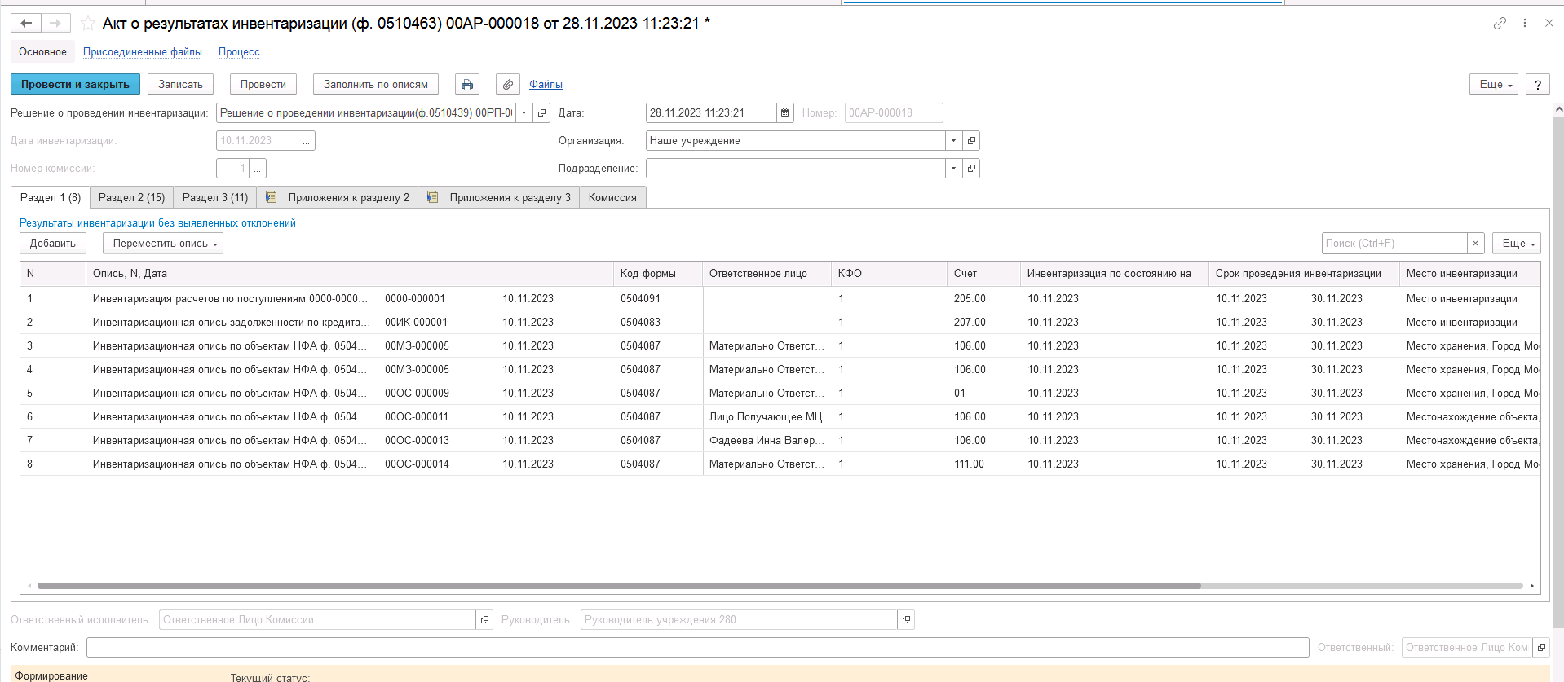
Рисунок 1562

Состав, наименование вкладок и размещённые в них данные соответствуют указаниям приказа Минфина РФ 61н:
Акт (ф. 0510463) состоит из трех разделов: раздела 1 «Результаты инвентаризации без выявленных отклонений по суммовым (количественным) показателям и качественным характеристикам», раздела 2 «Результаты инвентаризации с выявленными отклонениями» и раздела 3 «Результаты выявления качественных характеристик».
В разделе 1 «Результаты инвентаризации без выявленных отклонений по суммовым (количественным) показателям и качественным характеристикам» отражается перечень инвентаризационных описей (сличительных ведомостей) в отношении объектов бухгалтерского учета, инвентаризация по которым установила соответствие фактического наличия (состояния) инвентаризируемых объектов учетным данным.
В разделе 2 «Результаты инвентаризации с выявленными отклонениями» отражается перечень инвентаризационных описей (сличительных ведомостей) в отношении объектов бухгалтерского учета, инвентаризация по которым установила несоответствие фактического наличия инвентаризируемых объектов учетным данным, и (или) наличие неподтвержденных расчетов и (или) обязательств, а также несоответствие учетных данных денежных средств банковским выпискам.
В разделе 3 «Результаты выявления качественных характеристик» отражается перечень инвентаризационных описей (сличительных ведомостей) в отношении объектов бухгалтерского учета, инвентаризация по которым установила несоответствие качественных характеристик объектов учетным данным, наличие просроченных (с истекшим сроком исковой давности) расчетов и (или) обязательств (например, объект нефинансового актива не соответствует условиям актива, просроченная задолженность имеет признаки безнадежной задолженности).
Для раздела 1 не предусмотрено приложений.
Для разделов 2 и 3 предусмотрены соответствующие приложения. При указании описи в разделе 2 или 3 обязательно наличие такой описи в соответствующем приложении к разделу.
В Приложениях к разделу 2 раскрываются установленные в ходе инвентаризации отклонения по каждому объекту инвентаризации с указанием принятого инвентаризационной комиссией решения о мерах по их устранению.
В Приложениях 1, 2, 3, 5, 6, 7 к разделу 3 раскрываются характеристики объектов, по которым отражены: факты просроченной задолженности на дату инвентаризации, факты задолженности с истекшим сроком исковой давности, требующие решения об их реклассификации (изменении качественных характеристик).
В Приложении 4 к разделу 3 раскрываются характеристики объектов, не соответствующие условиям актива (подлежащие обесценению).
Далее необходимо во всех строках вкладок Приложения к разделу 2 и Приложения к разделу 3 заполнить графу Решение комиссии по акту путём выбора значения из соответствующего справочника.
Если по какой-то описи автоматически не выявлено никаких расхождений, то опись будет отражена в разделе 1. Если выявлены какие-то расхождения, то опись отражается в разделе 2 или 3 и в соответствующем приложении к разделу.
В разделе 1 предусмотрена кнопка «Переместить опись в раздел (2, 3)». Такое действие может потребоваться, если расхождения в описи автоматически не выявлены, но в действительности они существуют. При нажатии кнопки строка с описью переносится из раздела 1 в указанный раздел 2 или 3.
В разделах 2 и 3 предусмотрена кнопка «Добавить опись в приложение». При нажатии на эту кнопку строка с выбранной описью будет добавлена в соответствующее приложение к разделу.
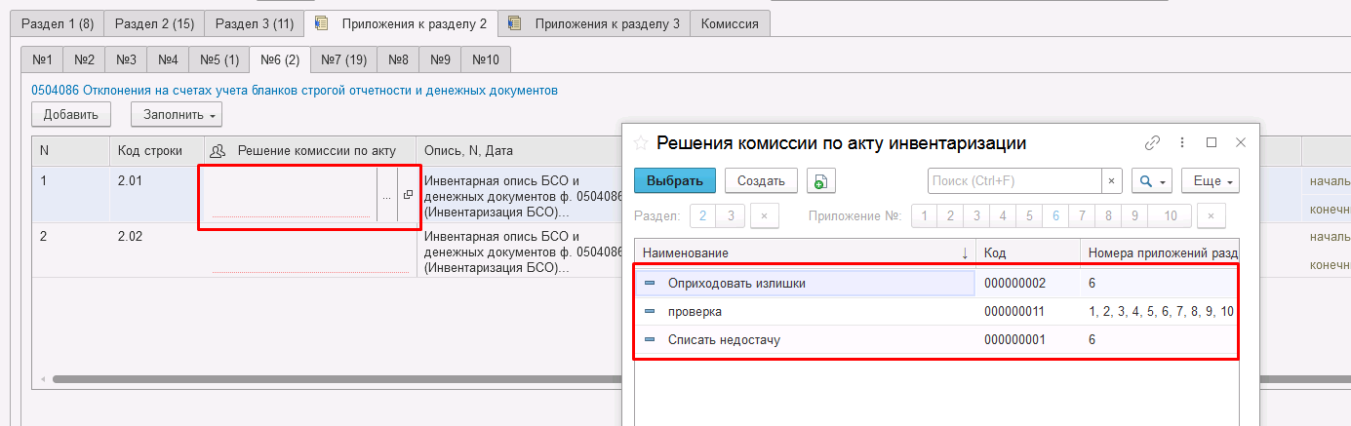
Рисунок 1563

Элементы указанного справочника создаются пользователем при помощи кнопки Создать. При создании нового элемента требуется указать Наименование и Наименование полное (при необходимости), также требуется, путём установки флага, указать в приложениях к каким разделам Акта (ф. 0510463) будет доступен для выбора этот элемент справочника.

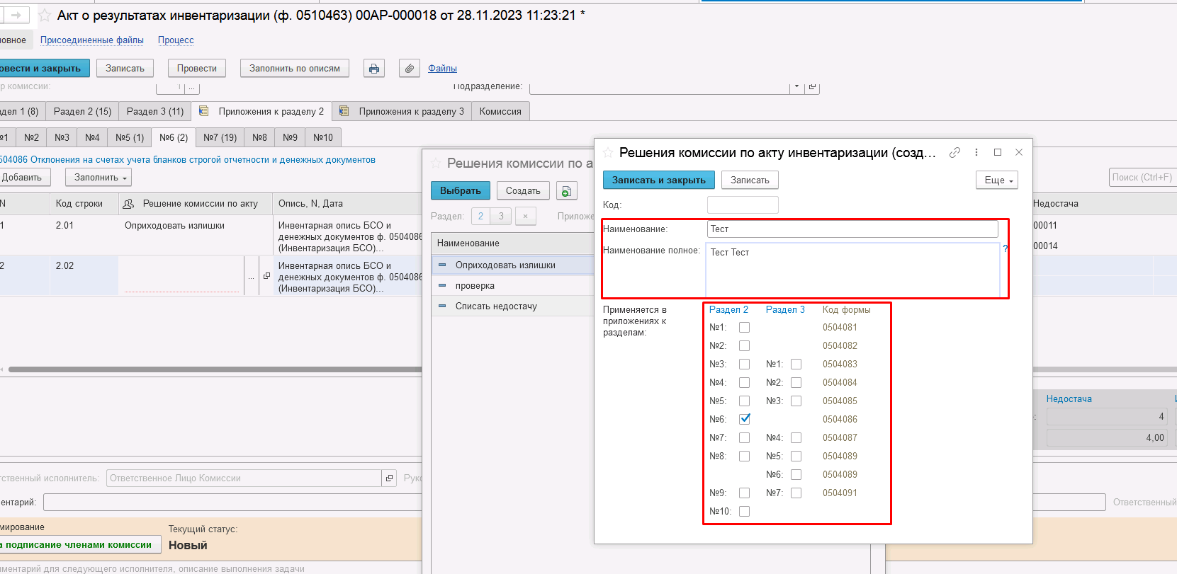
Рисунок 1564

Также доступ к указанному справочнику для просмотра и создания новых элементов организован из меню быстрого доступа пункт Учет и отчётность раздел Справочники.
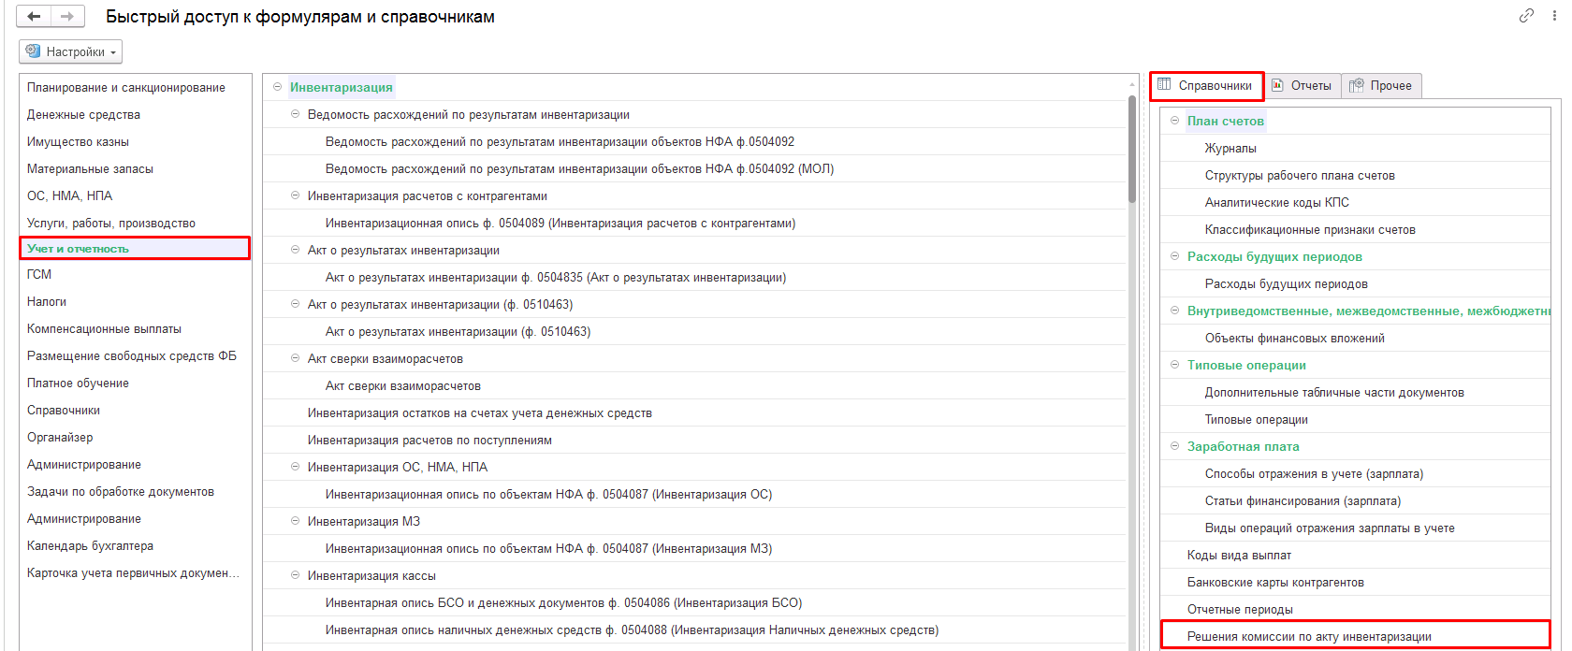
Рисунок 1565

Далее необходимо во всех строках вкладок Приложения к разделу 3 кроме приложения №4, обязательно указать Тип качественной характеристики путём выбора значения из выпадающего списка.

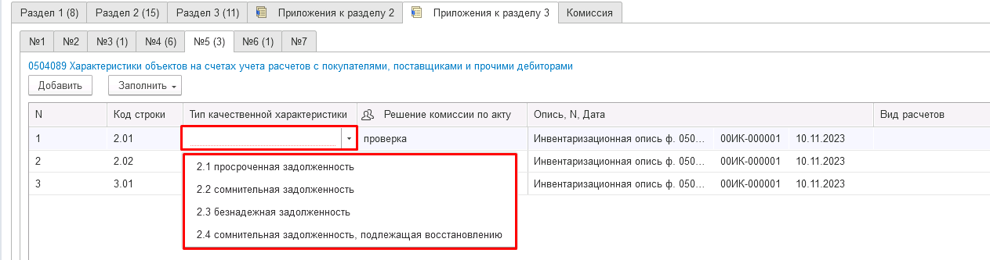
Рисунок 1566

Вкладка Комиссия заполняется автоматически. На закладке «Комиссия» указывается инвентаризационная комиссия, выбранная ранее из документа «Решение о проведении инвентаризации».
Если в Решении о проведении инвентаризации (ф.0510439) есть рабочие комиссии, то Акт подписывается в соответствии с пунктом 64.103 приказа Минфина РФ 61н: в случае наличия в элементе справочнике «Комиссии» в составе членов комиссии сотрудников, отмеченных флагами «Уполномоченное председателем лицо», в качестве подписантов на закладке «Комиссия» документ будет заполнены только такими членами комиссии.
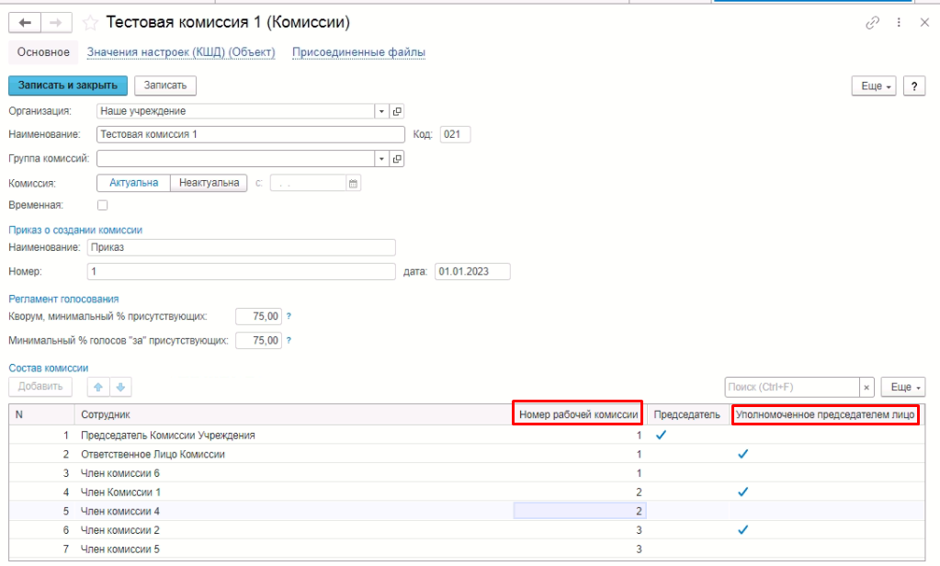
Рисунок 1567

В случае отсутствия какого-либо из членов комиссии, следует установить флаг в поле Отсутствует, и обязательно указать Причину отсутствия путём выбора значения из справочника в соответствующем реквизите.

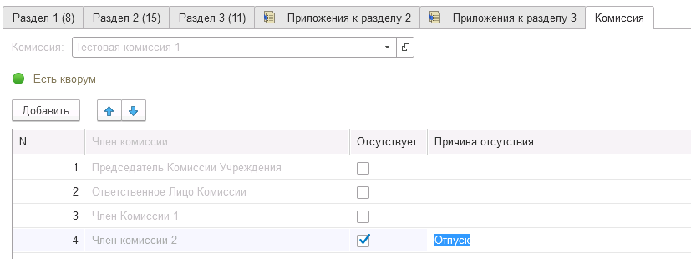
Рисунок 1568
На первом этапе в документе обязательно должен быть заполнен реквизит Ответственный исполнитель равный текущему пользователю. Для автоматического заполнения указанного реквизита требуется корректная настройка сопоставления текущего пользователя с физическим лицом и сотрудником.
Для перевода формуляра на следующий этап бизнес-процесса и начала процесса подписания пользователю необходимо воспользоваться резолюцией На подписание членами комиссии.

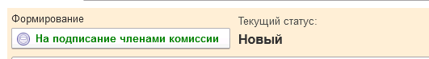
Рисунок 1569

Важно! При переводе формуляра на следующий этап выполняется блокирующий контроль заполнения хотя бы одной вкладки документа. При этом если заполнена хотя бы одна вкладка разделов 2 и/или 3, обязательно должно быть заполнено хотя бы одно приложение к соответствующему разделу.
В ином случае будут выведены соответствующие блокирующие сообщения.
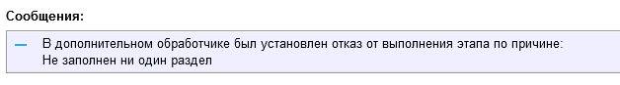
Рисунок 1570
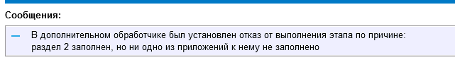
Рисунок 1571

Важно! При переводе формуляра на следующий этап выполняется блокирующий контроль заполнения следующих данных ответственного исполнителя:
- Должность
- ФИО
- Телефон
- Email
Поэтому перед переводом формуляра на следующий этап необходимо проверить заполнение указанных реквизитов в карточке сотрудника – ответственного исполнителя по формуляру.
Далее происходит проверка на указание причины отсутствия сотрудников. Если для члена комиссии установлен флаг отсутствия, но не указана причина отсутствия, будет выведено соответствующее сообщение.
Рисунок 1572

После отправки документа на подписание, процесс по документу выглядит следующим образом:
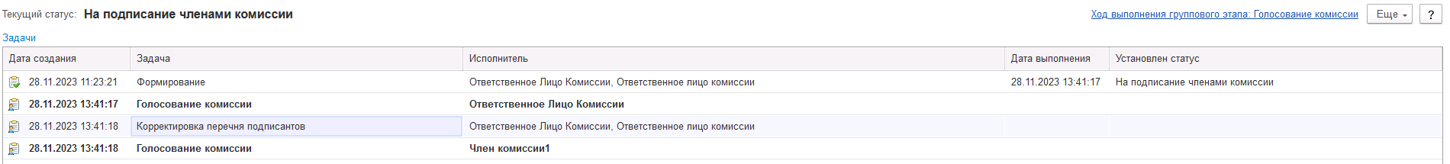
Рисунок 1573

Автоматически будут сформированы задачи на всех присутствующих (по которым не установлен флаг Отсутствует) членов комиссии и куратора (третий этап Корректировка перечня подписантов).
!Важно обратить внимание на наличие записей в справочнике Настройка связи пользователя и сотрудника. В случае если в справочнике заведена запись соответствия сотрудника и пользователя, отличающаяся от типовых настроек пользователя, то при отработке задачи, задача создастся именно тому пользователю, который выбран в справочнике Настройка связи пользователя и сотрудника.
Подписание членами комиссии
На данном этапе пользователю с ролью Член комиссии необходимо ознакомится с документом и выполнить подписание при помощи кнопки-резолюции Подписать.
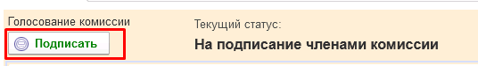
Рисунок 1574

Пользователь с ролью Ответственное лицо комиссии имеет возможность контролировать ход состояния голосования членами комиссии.
Для этого пользователь открывает документ, переходит по ссылке Процесс, далее нажимаем по ссылке Ход выполнения группового этапа: Голосование комиссии.

Рисунок 1575

В открывшейся форме будет доступна информация о списке исполнителей и статусе выполнения задачи.
В случае невозможности проведения голосования одним из членов комиссии, пользователю с ролью Ответственное лицо комиссии необходимо во вкладке Комиссия установить для данного члена комиссии флаг Отсутствует и указать Причину отсутствия.
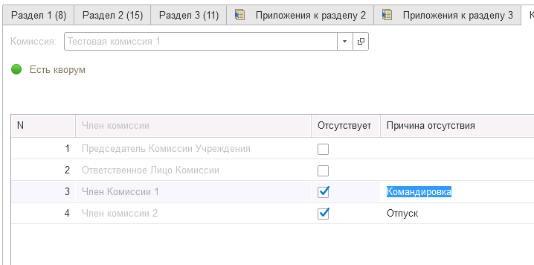
Рисунок 1576

Важно! При завершении этапа также выполняется проверка на указание причины отсутствия сотрудников. Если для члена комиссии установлен флаг отсутствия, но не указана причина отсутствия, будет выведено соответствующее сообщение.
Рисунок 1577

После чего в форме Ход выполнения группового этапа: Голосование комиссии прервать задачу пользователя, нажав кнопку Прервать задачу.
В форме документа в окне Процесс задача пользователя будет отображена как отменённая.
Рисунок 1578

В случае если все члены комиссии подписали самостоятельно, задача Корректировка перечня подписантов будет автоматически отменена.
Важно! Исполнение задачи на этапе Корректировка перечня подписантов требуется только в случае, если кто-либо из членов комиссии не смог подписать документ.
После выполнения / невыполнения задач процесса Голосование комиссии членами комиссии, результирующее действие Корректировка перечня подписантов необходимо выполнить пользователю с ролью Ответственное лицо комиссии.
После завершения процесса подписания членами комиссии документ будет направлен на этап Утверждение председателем комиссии пользователю с ролью Председатель комиссии.
На данном этапе пользователю необходимо ознакомится с документом и выполнить подписание при помощи кнопки-резолюции Утвердить.
В случае если в документе выявлены несоответствия, либо необходимо внести изменения в документ, пользователь может воспользоваться резолюцией На доработку. В этом случае документ будет направлен на первый этап пользователю с ролью Ответственное лицо комиссии, сформировавшему документ.
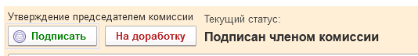
Рисунок 1579

В случае если нажата кнопка-резолюция Утвердить, документ будет направлен на этап Утверждение пользователю с ролью Руководитель.
На этапе Утверждение пользователю с ролью Руководитель необходимо ознакомиться с документом и выполнить подписание при помощи кнопки-резолюции Утвердить.
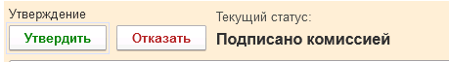
Рисунок 1580

Либо, в случае принятия отрицательного решения, воспользоваться кнопкой-резолюцией Отказать. В этом случае документ будет направлен пользователю с ролью Ответственное лицо комиссии, сформировавшему документ для Аннулирования.
При нажатии кнопки-резолюции Утвердить при условии корректно настроенного сопоставления пользователя, физического лица и сотрудника будет автоматически заполнен реквизит Руководитель в подвале документа сотрудником, выполнившим подписание.
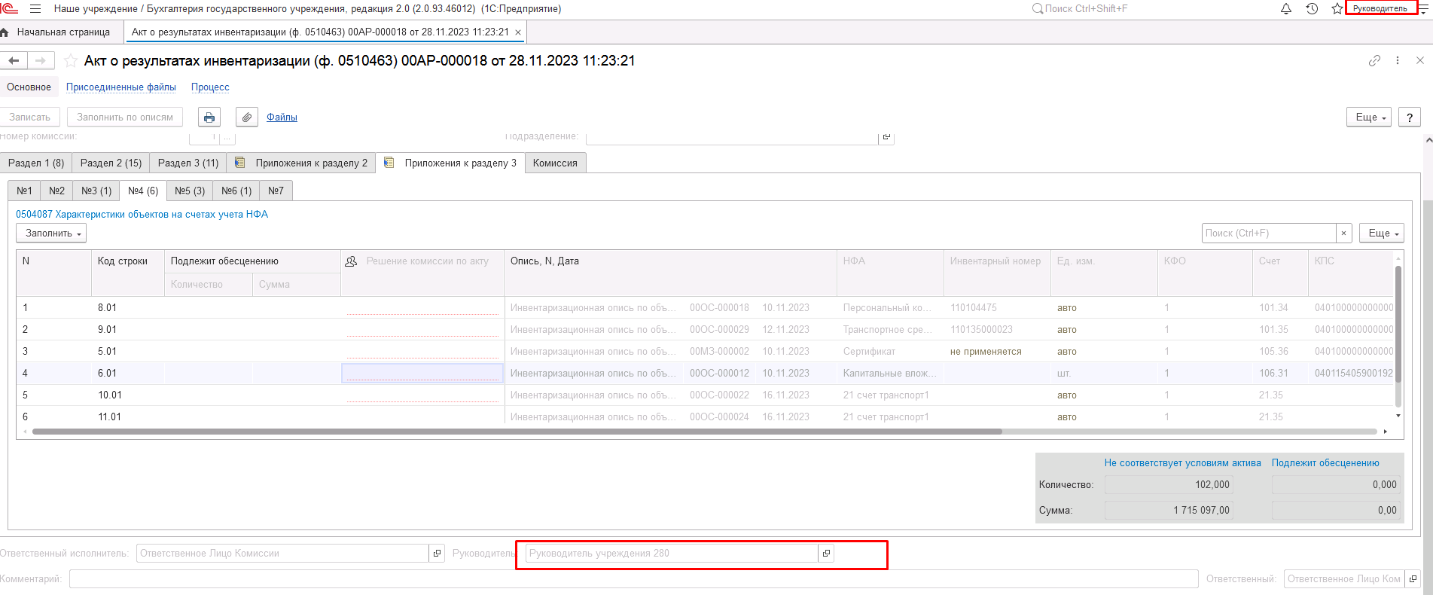
Рисунок 1581

Бизнес-процесс завершён. Документу присвоен конечный статус Утверждён.
В документе доступен вывод печатной формы Акта о результатах инвентаризации (ф.0510463).
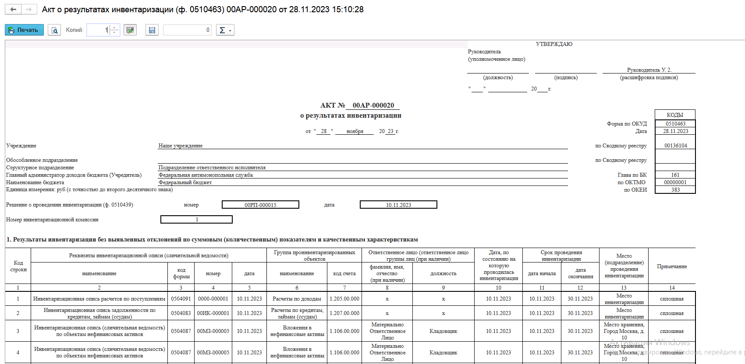
Рисунок 1582

Механизм замещения членов комиссии в ходе инвентаризации
При корректной настройке элемента справочника комиссии можно использовать функционал замещения членов комиссии в ходе проведения инвентаризации для элемента справочника комиссии, указанной как инвентаризационная.
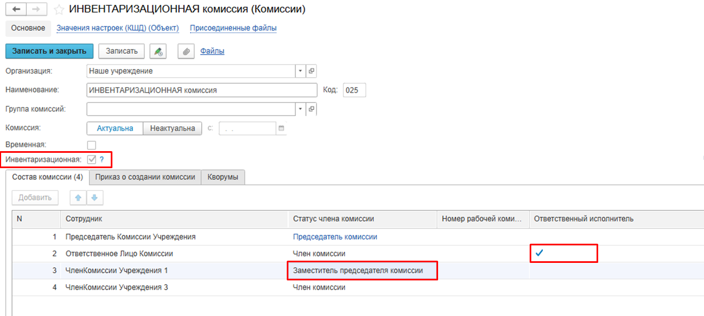
Рисунок 1583
В случае установки флага отсутствия Председателю комиссии в графу «Замещающий» будет автоматически установлен сотрудник с соответствующим статусом «Заместитель председателя комиссии».
В случае наличия рабочих комиссий в составе инвентаризационной комиссии при отсутствии Уполномоченного председателем лица будет предоставлена возможность выбора замещающего из списка сотрудников со статусом Председатель комиссии и Заместитель председателя комиссии.
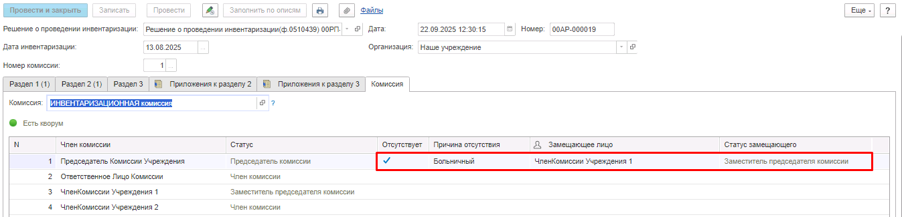
Рисунок 1584
При запуске комиссионного подписания замещающий сотрудник получит задачу подписания вначале в качестве члена комиссии, а затем в качестве Председателя комиссии.
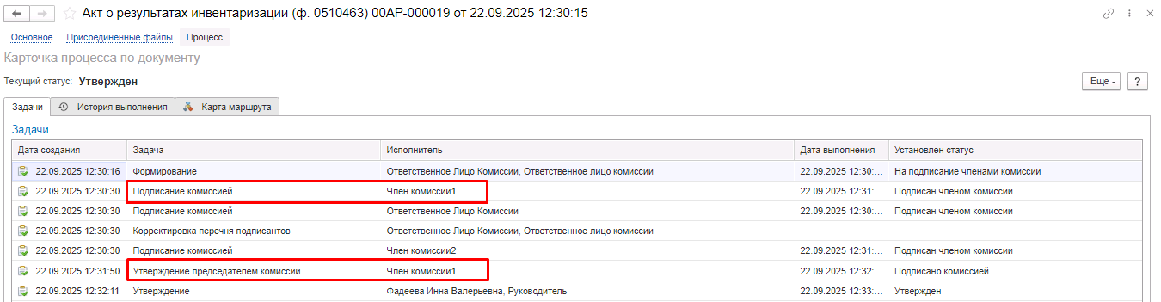
Рисунок 1585
При этом следует назначить указанному сотруднику необходимую роль Председатель комиссии для выполнения функций Председателя комиссии.
Дальнейшая отработка документа «Акт о результатах инвентаризации (ф. 0510463)» производится в соответствии с бизнес-процессами и шаблонами процессов статусной модели, описанными в разделе 1.17.

Инвентаризационная опись по объектам НФА (ф. 0510466)

Инвентаризационная опись (сличительная ведомость) по объектам нефинансовых активов (ф. 0510466) (далее - Инвентаризационная опись НФА (ф. 0510466) применяется для отражения результатов проведенной в учреждении инвентаризации объектов нефинансовых активов: основных средств, нематериальных активов, непроизведенных активов, материальных запасов (за исключением бланков строгой отчетности, учтенных на счете 010500000 "Материальные запасы"), вложений в нефинансовые активы (в том числе объектов незавершенного строительства), биологических активов, прав пользования нематериальными активами, имущества государственной и муниципальной казны (далее - объекты инвентаризации).
Инвентаризационная опись НФА (ф. 0510466) применяется для оформления инвентаризации объектов нефинансовых активов, учтенных на балансовых счетах, а также на забалансовых счетах: 01 "Имущество, полученное в пользование", 02 "Материальные ценности на хранении", 07 "Награды, призы, кубки и ценные подарки, сувениры", 12 "Спецоборудование для выполнения научно-исследовательских работ по договорам заказчиками", 13 "Экспериментальные устройства", 21 "Основные средства в эксплуатации", 22 "Материальные ценности, полученные по централизованному снабжению", 23 "Периодические издания для пользования", 25 "Имущество, переданное в возмездное пользование (аренду)" в части объектов финансовой аренды, 27 "Материальные ценности, выданные в личное пользование работникам (сотрудникам)" в части материальных запасов. Порядок инвентаризации форменного обмундирования, учтенного на забалансовом счете 27 "Материальные ценности, выданные в личное пользование работникам (сотрудникам)", устанавливается учетной политикой субъекта учета.
В случае если объекты основных средств, учтенные на счетах бухгалтерского учета 010100000 "Основные средства", 010300000 "Непроизведенные активы", имеют дополнительную информацию на забалансовых счетах 24 "Нефинансовые активы, переданные в доверительное управление", 25 "Имущество, переданное в возмездное пользование (аренду)", 26 "Имущество, переданное в безвозмездное пользование", 27 "Материальные ценности, выданные в личное пользование работникам (сотрудникам)" в части объектов основных средств, такие объекты инвентаризируются по соответствующим счетам бухгалтерского учета 010100000 "Основные средства", 010300000 "Непроизведенные активы" с учетом информации, отраженной на забалансовых счетах, и оформлением Инвентаризационной описи НФА (ф. 0510466).

Бизнес-процесс по документу:
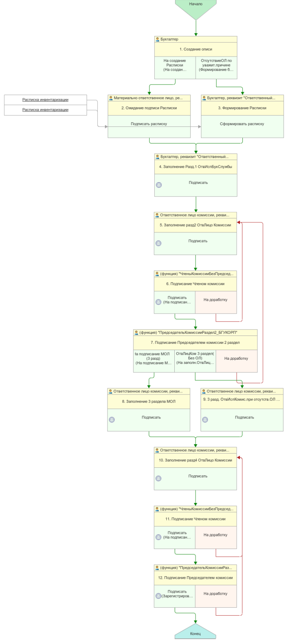
Рисунок 1586
Доступ к документу организован через пункт меню быстрого доступа Учет и отчетность раздел Инвентаризация.
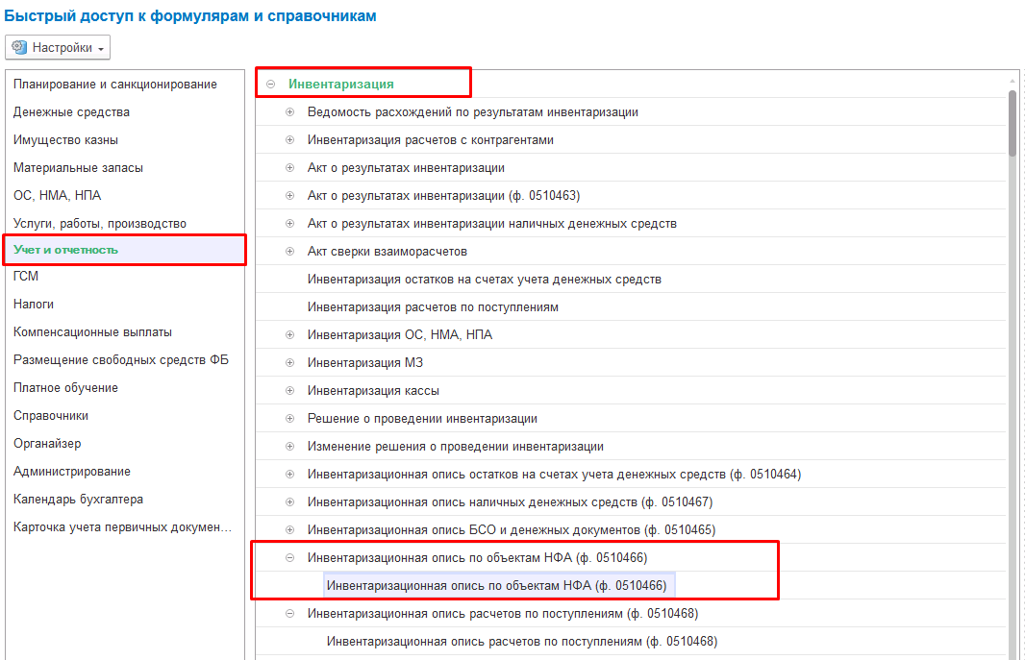
Рисунок 1587

Формирование
Инвентаризационная опись НФА (ф. 0510466) формируется ответственным исполнителем бухгалтерской службы (пользователь с ролью Бухгалтер) на основании Решения (ф. 0510439) по ответственному лицу и месту (подразделению) проведения инвентаризации и детализируется по каждому инвентаризируемому объекту нефинансовых активов не позднее дня начала инвентаризации, указанного в документе Решение о проведении инвентаризации, далее – Решение.
Пользователю на этапе Формирование требуется заполнить реквизит Решение о проведении инвентаризации путём выбора требуемого документа из списка.
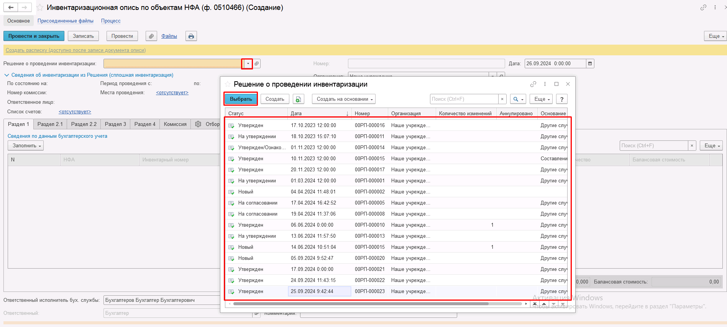
Рисунок 1588

Будет открыто окно Выбор данных из Решения с учетом изменений со строками по счетам, соответствующим формируемой описи.
В окне Выбор данных из Решения с учетом изменений необходимо отметить строку, по которой следует заполнить документ описи, и нажать на кнопку Выбрать строки.
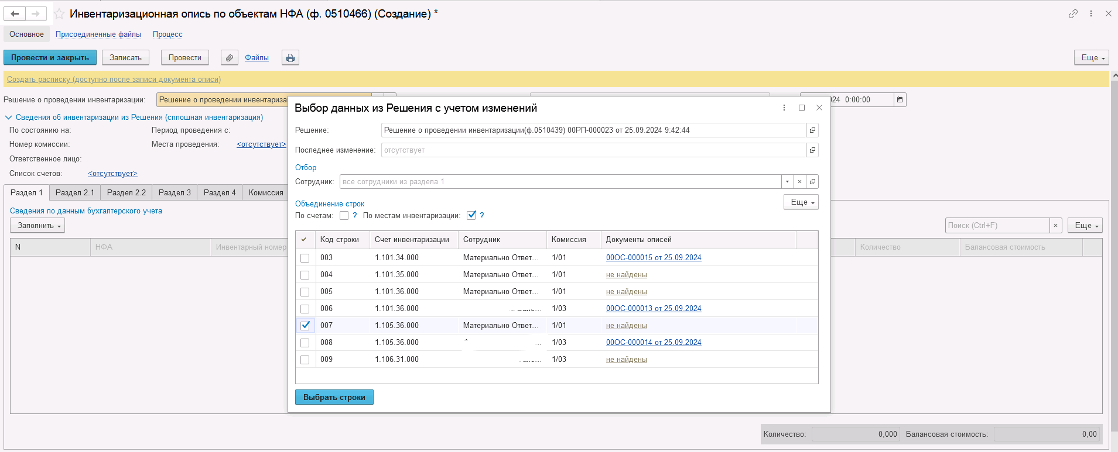
Рисунок 1589

Предварительно можно выполнить объединение строк По местам инвентаризации и По счетам.
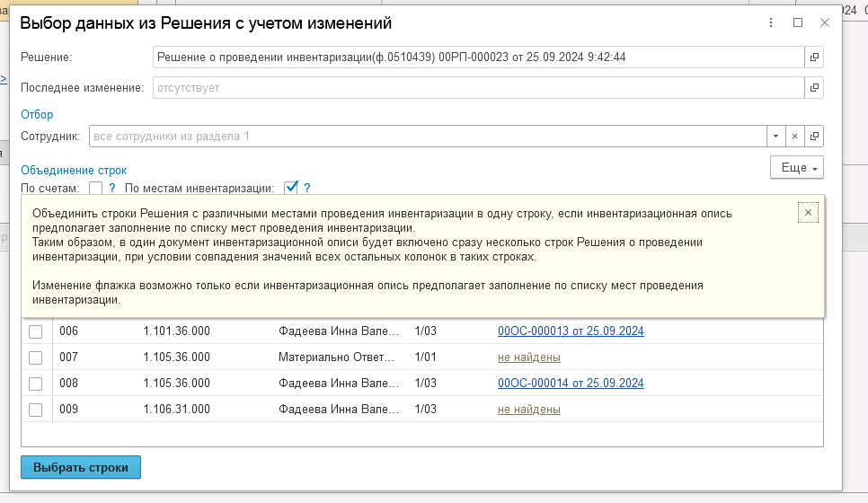
Рисунок 1590

Важно! Для проведения выборочной инвентаризации в Решении 0510439 по счёту в графе Примечание должно быть указано «выборочная».
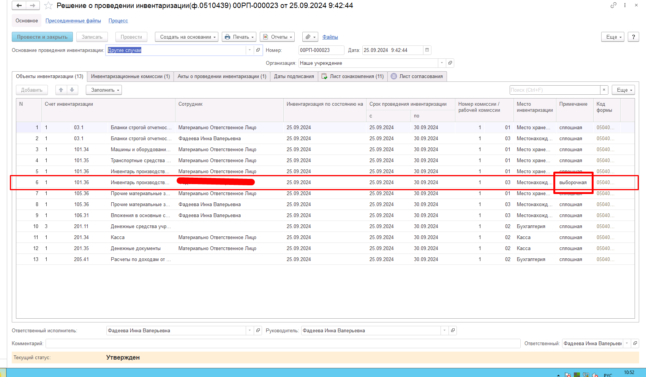
Рисунок 1591

После выбора данного счёта в Описи 0510466 необходимо перейти на вкладку Отбор из Решения и на вкладке Список НФА подобрать требуемые объекты НФА. Подобрав объекты учета, необходимо перенести их в документ. В список будут отобраны объекты по МОЛ, указанному в решении и соответственно в инв. описи. По команде Перенести в документ отобранные НФА будут перенесены в документ на закладку Список НФА закладки Отбор из Решения.
Далее, при переходе на закладку документа Раздел 1 на соответствующем этапе бизнес-процесса возможно автоматически заполнить его не всеми, а только подобранными позициями НФА.
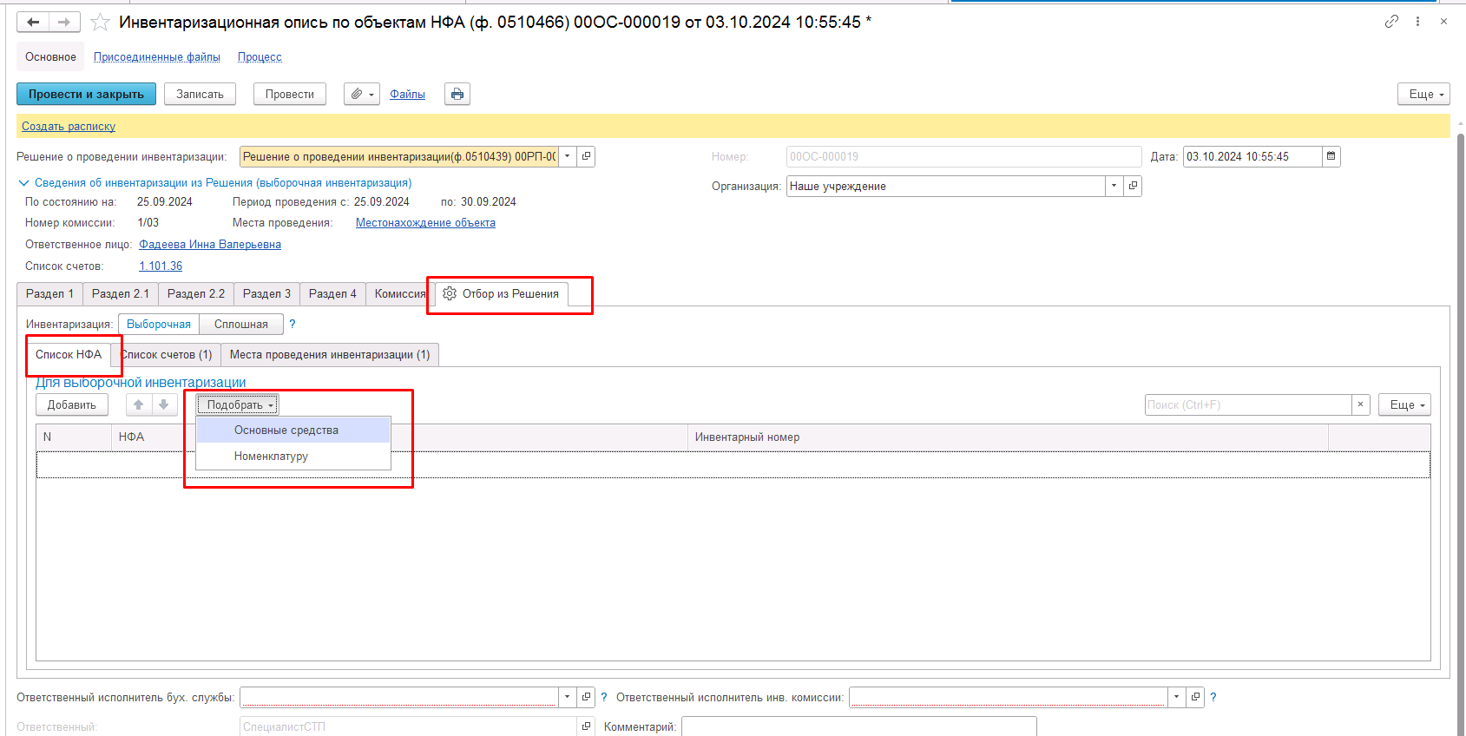
Рисунок 1592

Важно! В случае если после выбора Решения документ был записан, реквизиты «Решение о проведении инвентаризации» и вкладка «Списание НФА» блокируется. Для перевыбора Решения или редактирования Списка НФА необходимо нажать кнопку «Ещё – Разрешить редактирование реквизитов». Выполнение данного действия возможно выполнять только на этапе Создание описи до создания и подписания Расписки.
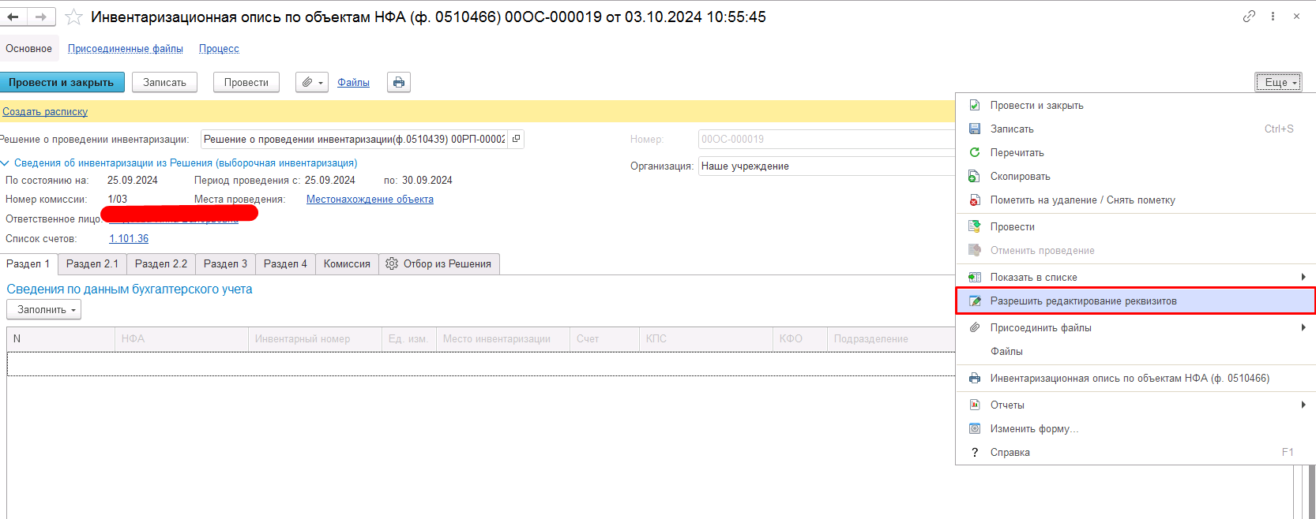
Рисунок 1593
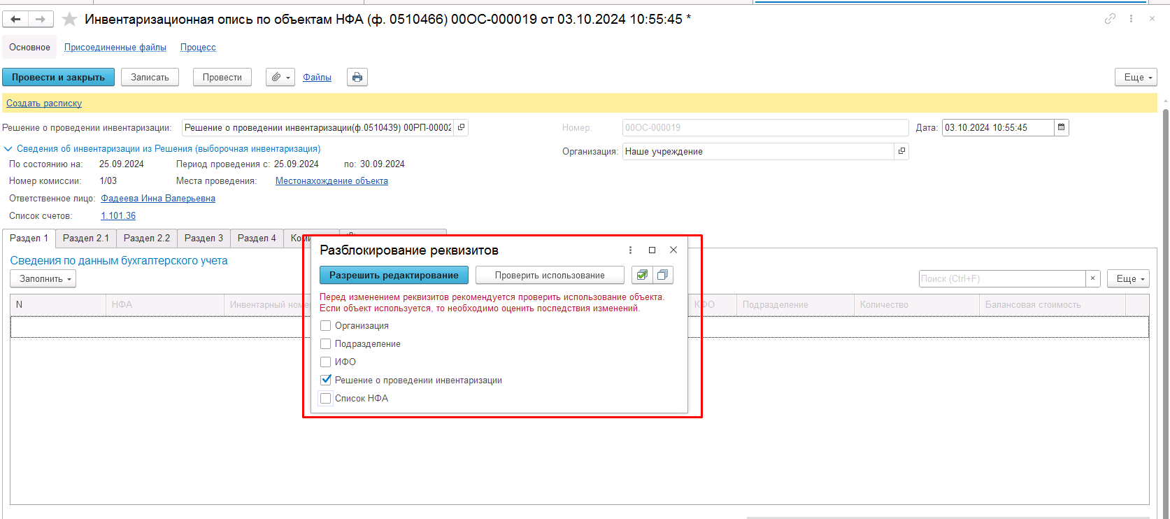
Рисунок 1594

После выбора Решения будет автоматически заполнена закладка Комиссия составом инвентаризационной комиссии, а также реквизиты в шапке документа Инвентаризационная опись по объектам НФА (ф. 0510466), в группе реквизитов Сведения об инвентаризации из Решения:
- По состоянию на – дата, по состоянию на которую проводится инвентаризация, в формате "ДД.ММ.ГГГГ";
- Номер комиссии – номер инвентаризационной комиссии;
- Ответственное лицо – фамилия, имя, отчество (при наличии) лица, ответственного за сохранность и (или) использование по назначению имущества;
- Список счетов – коды счетов (КФО, счет и субсчет), по которым проводится инвентаризация;
- Период проведения с/по – даты начала и окончания инвентаризации в формате "ДД.ММ.ГГГГ";
- Места проведения – адреса или места проведения инвентаризации.
Редактирование вышеперечисленных реквизитов не предусмотрено, так как они зафиксированы документом Решение о проведении инвентаризации, выбранном в шапке документа.
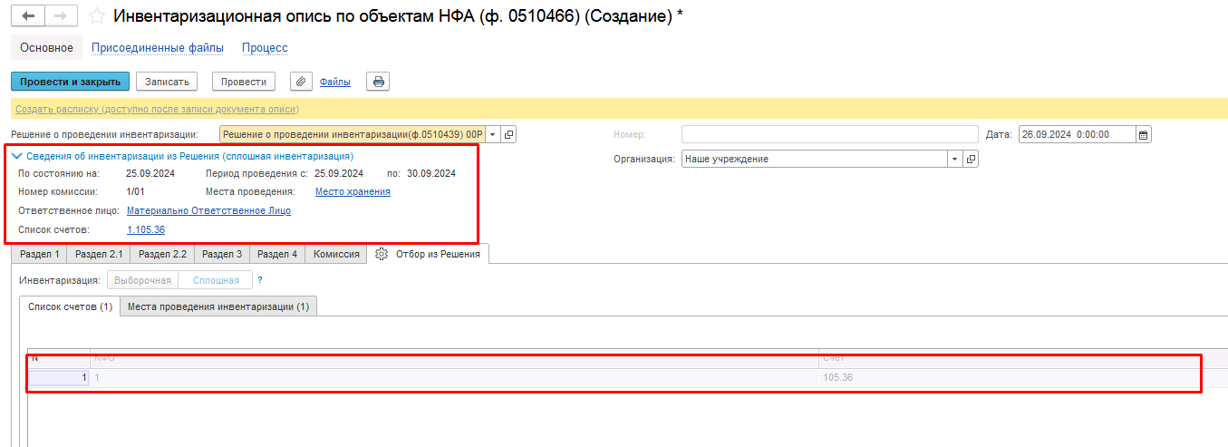
Рисунок 1595

В подвале документа следует заполнить Ответственного исполнителя инвентаризационной комиссии. При этом указанный сотрудник должен присутствовать в составе комиссии на закладке Комиссия.
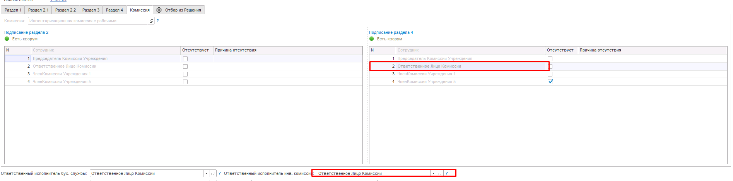
Рисунок 1596

Реквизит Ответственный исполнитель бух. службы будет заполнен автоматически значением соответствующего Сотрудника, который связан с Физическим лицом, указанным для пользователя, создавшего документ.
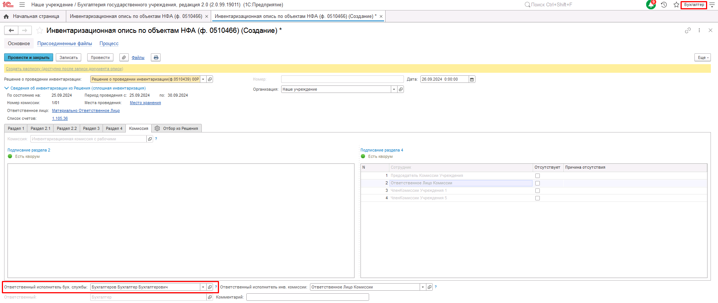
Рисунок 1597
Если на момент формирования пользователю известно о том что члены комиссии отсутствуют, пользователь может перейти на вкладку Комиссия и установить флаг Отсутствует для членов комиссии разделов 2, 4.
Важно! В случае установки флага Отсутствует необходимо обязательно установить Причину отсутствия.
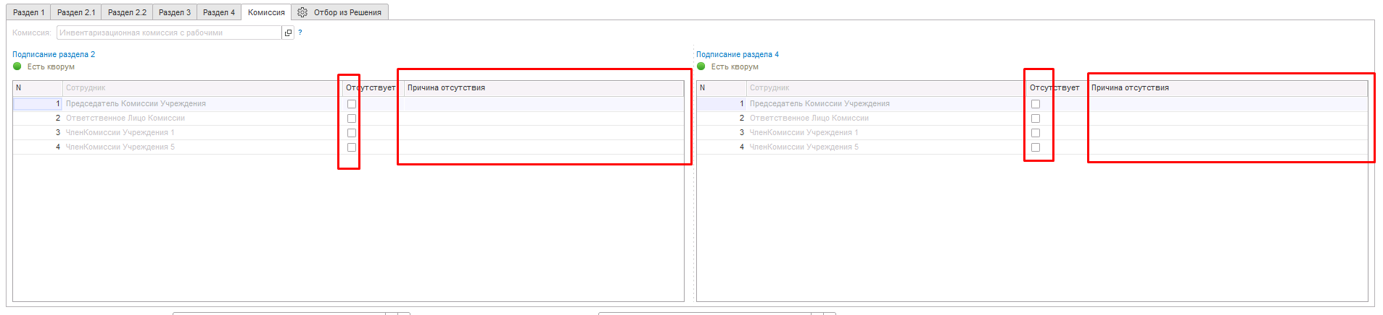
Рисунок 1598

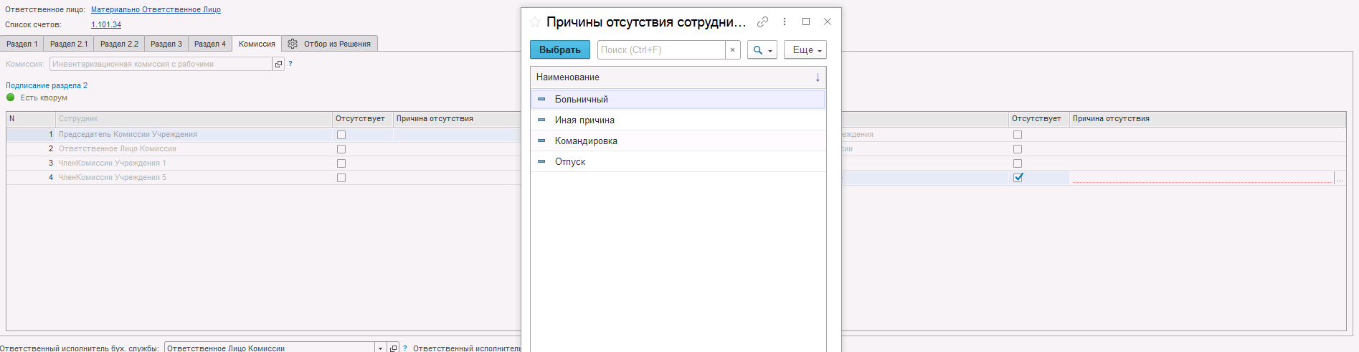
Рисунок 1599

Для перевода формуляра на следующий этап пользователю доступны две кнопки-резолюции: На создание Расписки, ОтсутствиеОЛ по уважит.причине.

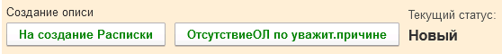
Рисунок 1600

Для формирования и подписания Расписки ответственным лицом следует нажать на кнопку-резолюции На создание расписки.
При этом документ направляется пользователю с ролью Материально-ответственное лицо сотрудника из реквизита Ответственное лицо в шапке документа для создания расписки.

Важно! При переводе формуляра на следующий этап выполняется блокирующий контроль заполнения следующих данных ответственного исполнителя:
- Должность
- ФИО
- Телефон
- Email
Поэтому перед переводом формуляра на следующий этап необходимо проверить заполнение указанных реквизитов в карточке сотрудника – ответственного исполнителя по формуляру.
Также выполняется проверка на указание причины отсутствия сотрудников. Если для члена комиссии установлен флаг отсутствия, но не указана причина отсутствия, будет выведено соответствующее сообщение.
Рисунок 1601

Важно! Выполняется проверка кворума присутствия по каждому из разделов 2 и 4 – 2/3 от общего числа членов комиссии каждого из разделов (не зависит от % присутствия в карточке комиссии).
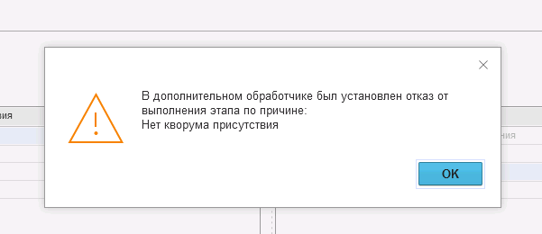
Рисунок 1602
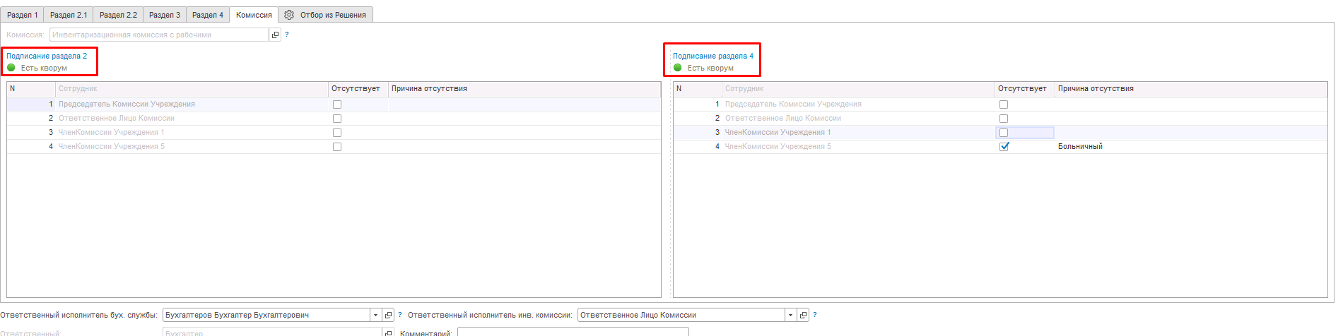
Рисунок 1603
При отсутствии ответственного лица по уважительной причине переход на следующий этап следует выполнить с помощью кнопки-резолюции ОтсутствиеОЛ по уважит.причине
При этом документ направляется пользователю с ролью Бухгалтер, указанному в реквизите Ответственный для создания расписки.

Создание расписки Ответственным лицом
Пользователю, указанному как Ответственное лицо в шапке документа (роль Материально-ответственное лицо) на данном этапе необходимо открыть документ и в шапке документа нажать кнопку «Создать расписку».
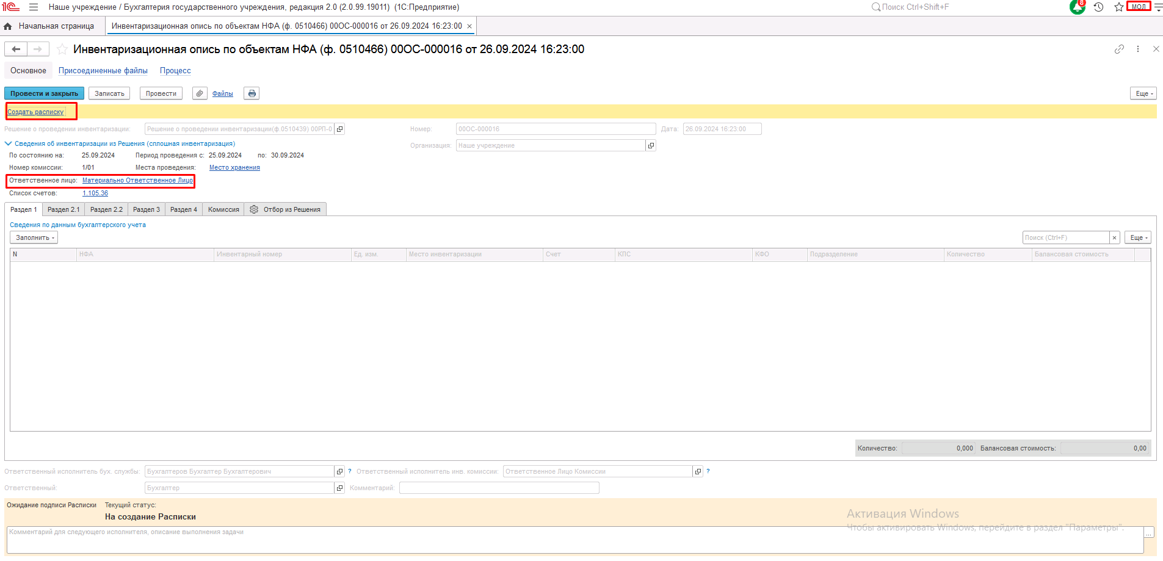
Рисунок 1604

В результате открывается форма нового документа Расписка инвентаризации. Все реквизиты документа заблокированы для изменения.
Пользователю необходимо подписать Расписку при помощи кнопки-резолюции «Подписать».
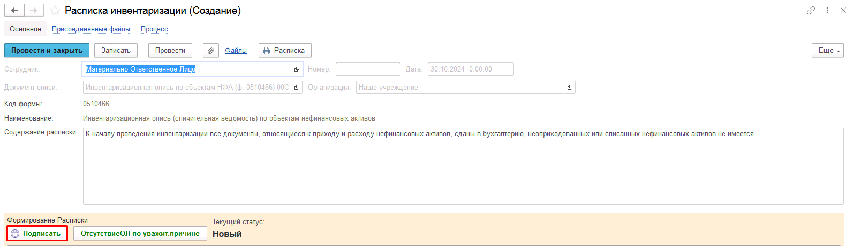
Рисунок 1605

После подписания необходимо закрыть окно документа Расписка и окно документа Инвентаризационная опись.
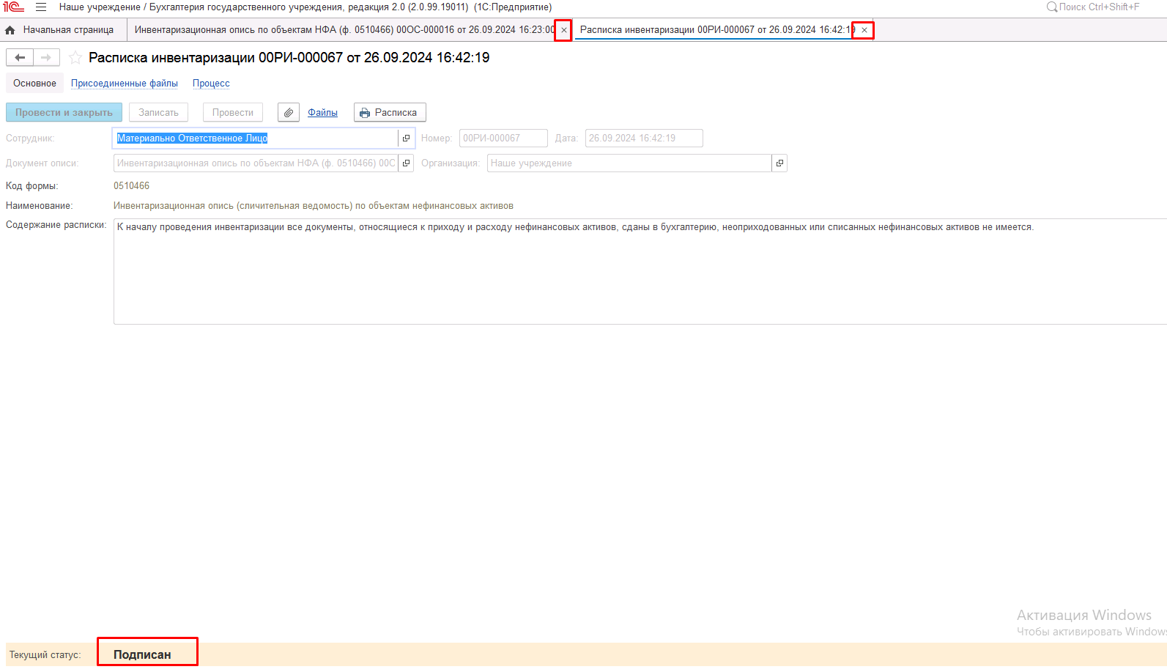
Рисунок 1606

Создание расписки при отсутствии Ответственного лица по уважительной причине

Пользователю, указанному как Ответственный (роль Бухгалтер) на данном этапе необходимо открыть документ и в шапке документа нажать ссылку «Создать расписку».
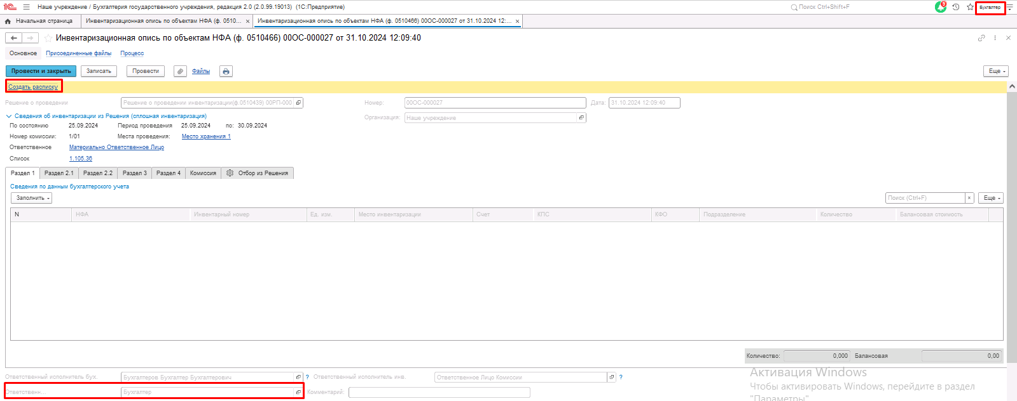
Рисунок 1607

В результате открывается форма нового документа Расписка инвентаризации. Все реквизиты документа заблокированы для изменения.
Пользователю необходимо сформировать Расписку при помощи кнопки-резолюции «ОтсутствиеОЛ по уважит.причине».
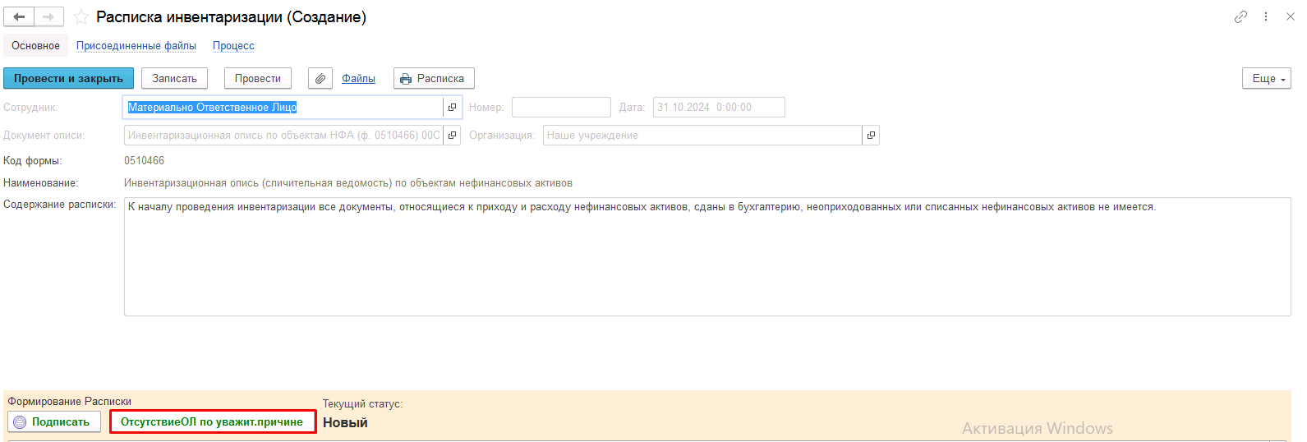
Рисунок 1608

После формирования необходимо закрыть окно документа Расписка и окно документа Инвентаризационная опись.
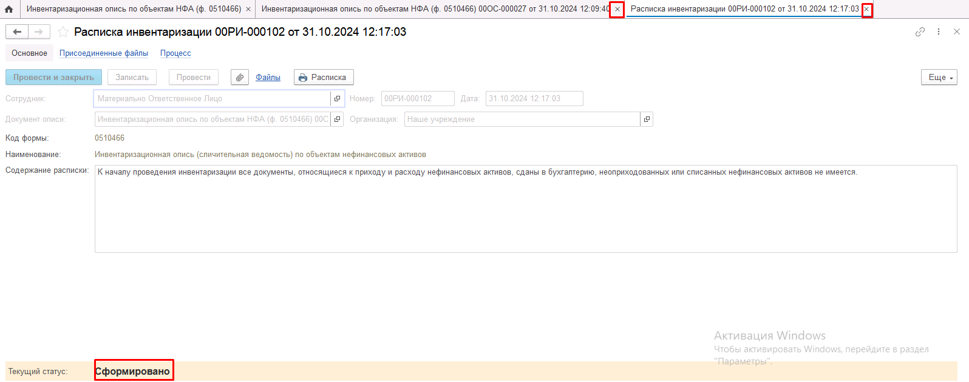
Рисунок 1609

Заполнение раздела 1 Ответственным исполнителем бух. службы
Задача по документу Инвентаризационная опись по объектам НФА (ф. 0510466) возвращается к пользователю, сформировавшему документ, указанному в поле Ответственный исполнитель бух. службы (роль Бухгалтер), для заполнения данных раздела 1.
Пользователю необходимо перейти на вкладку «Раздел 1» документа и нажать кнопку «Заполнить» - «Заполнить по данным бух. учета»
Таблица Раздела 1 будет заполнена остатками по соответствующим счетам на конец предыдущего дня от даты, по состоянию на которую проводится инвентаризация, указанной в шапке документа в реквизите По состоянию на.
Ручная корректировка данных в табличной части Раздела 1 не предусмотрена.
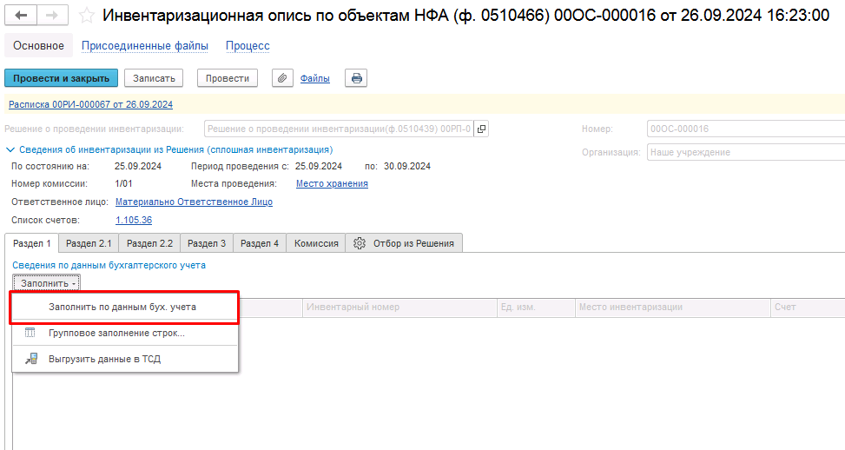
Рисунок 1610

После заполнения данными раздела 1 пользователю необходимо выполнить подписание документа при помощи кнопки-резолюции «Подписать».
Важно! Если при инвентаризации счетов 101, 103 по объекту есть остатки на счетах 24, 25, 26, 27.01 в поле «Примечание» отражается соответствующая информация: Вид пользования (передано в доверительное управление/передано в аренду/передано в безвозмездное пользование), Наименование контрагента, реквизиты документа-основания передачи (при наличии) по принципу 1 объект – 1 контрагент для ОС. При необходимости информация в поле «Примечание» может быть изменена вручную.
Документ будет направлен на следующий этап БП пользователю, указанному в реквизите Ответственный исполнитель инв. комиссии (роль Ответственное лицо комиссии).
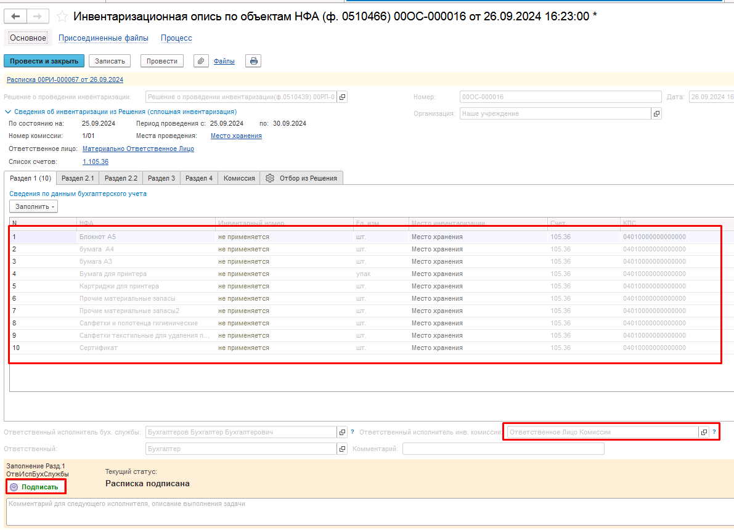
Рисунок 1611

Заполнение раздела 2 ответственным лицом комиссии
Пользователь с ролью Ответственное лицо комиссии на данном этапе может установить признак Отсутствует для членов комиссии разделов 2, 4.
Важно! В случае установки флага Отсутствует необходимо обязательно установить Причину отсутствия.
Рисунок 1612
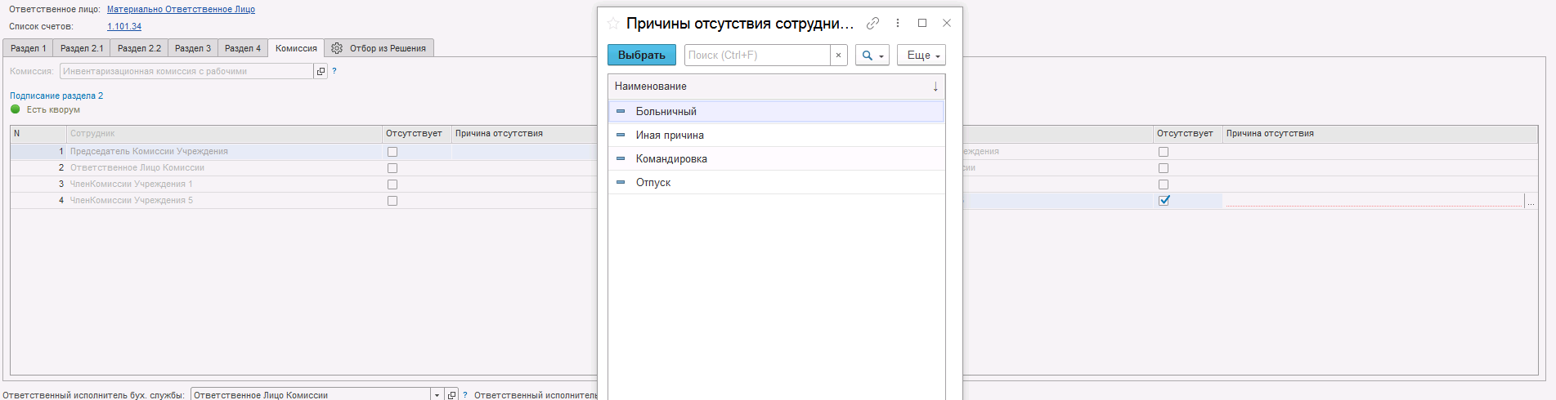
Рисунок 1613

Далее пользователю следует перейти на закладку Раздел 2.1, по кнопке Заполнить по данным раздела 1 выполнить заполнение табличной части закладки Раздел 2.1 документа.
При этом доступно два способа заполнения:
- Без количества – в этом случае количество требуется заполнить вручную.
- С количеством – в этом случае количество будет заполнено по данным раздела 1 с возможностью ручной корректировки.
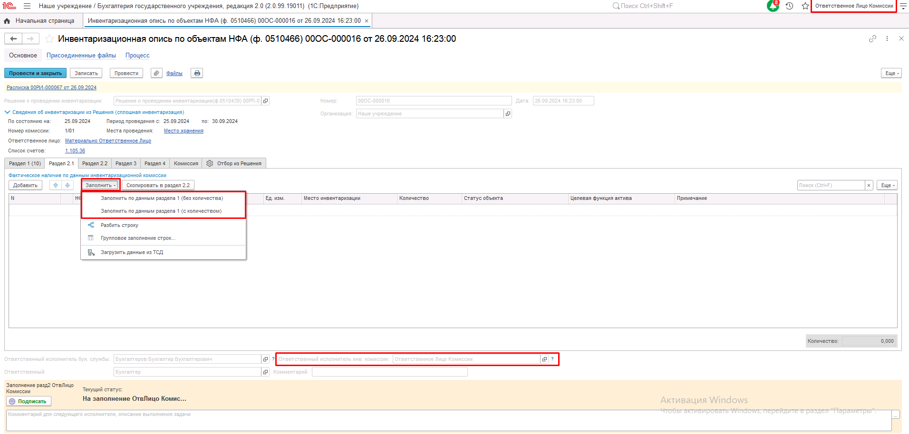
Рисунок 1614
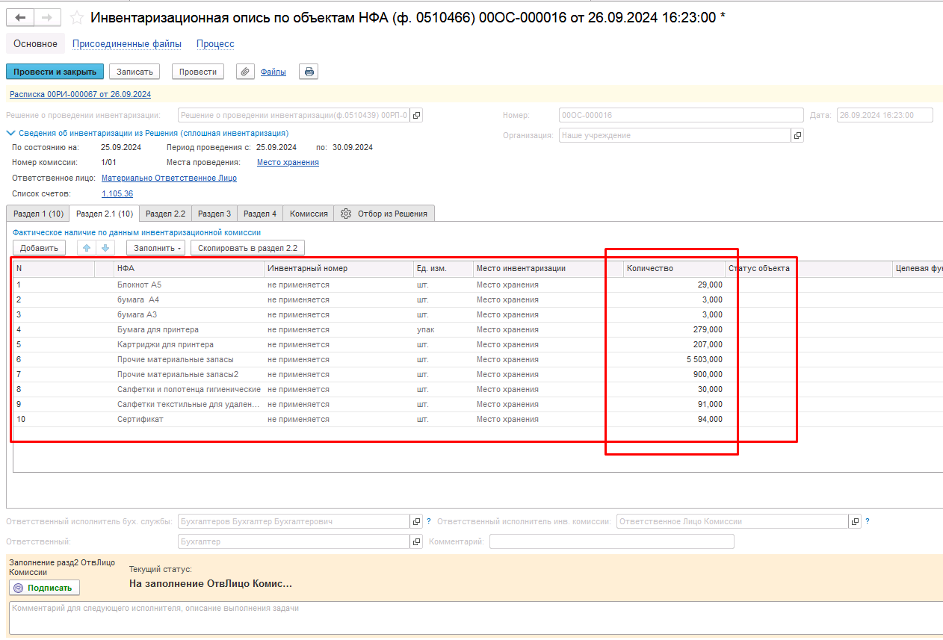
Рисунок 1615

На закладке Раздел 2.1 следует указать информацию о фактическом наличии соответствующих объектов НФА, а так же их статус и целевую функцию.
С помощью команды Групповое заполнение строк можно заполнить поля Статус объекта и Целевая функция актива для всех выделенных строк табличной части Раздела 2.1.
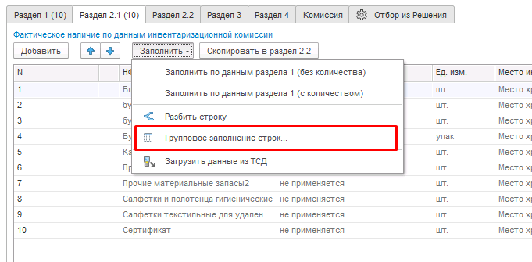
Рисунок 1616
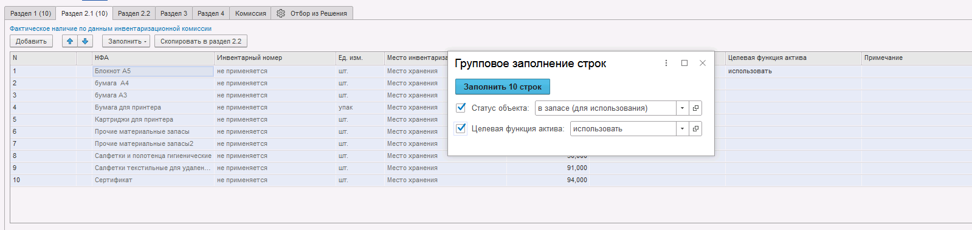
Рисунок 1617
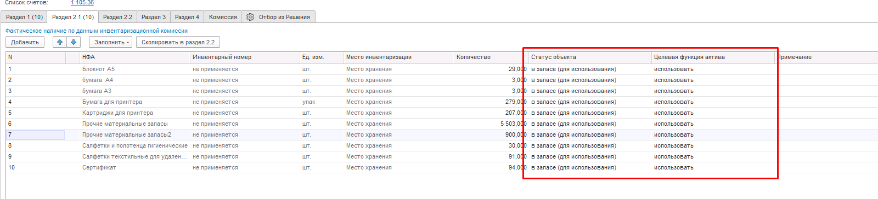
Рисунок 1618

Так же имеется возможность Разбить строку, в случае если не все количество номенклатуры имеет одинаковый Статус объекта и Целевую функцию актива. Работает в отношении выделенной строки в табличной части Раздела 2.1.
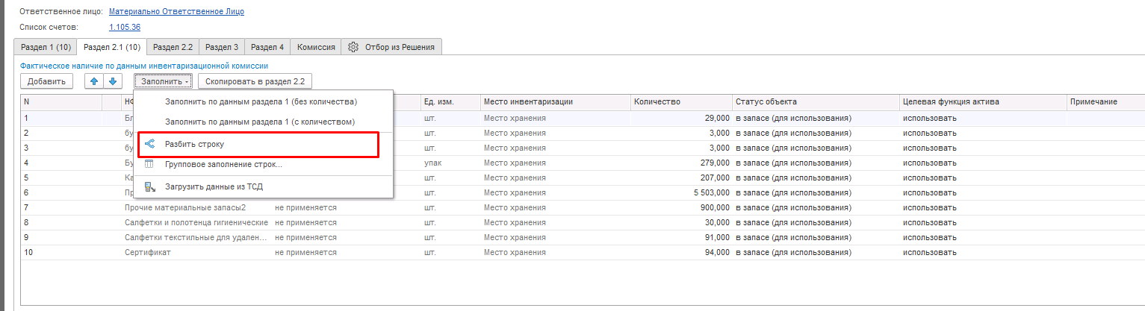
Рисунок 1619
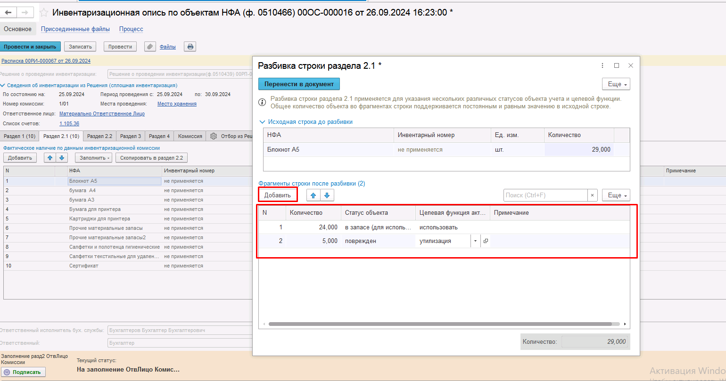
Рисунок 1620

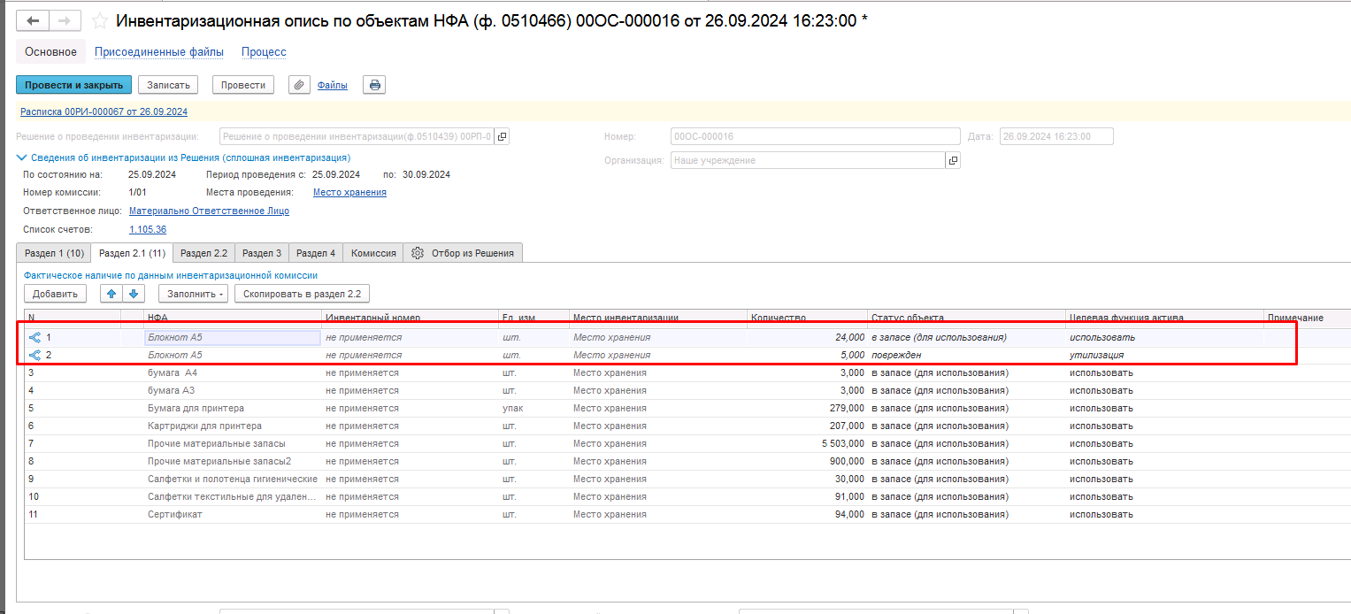
Рисунок 1621

Далее пользователю требуется перейти на вкладку Раздел 2.2 и нажать кнопку «Заполнить недостачу и излишки» для заполнения данных табличной части информацией о недостачах и излишках на основании фактического количества в разделе 2.1
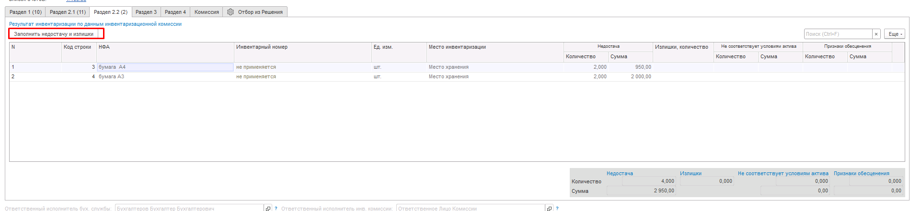
Рисунок 1622

Для переноса НФА, несоответствующих условиям актива, в раздел 2.2 пользователю требуется перейти в раздел 2.1, выделить нужную строку НФА и нажать кнопку «Скопировать в раздел 2.2».
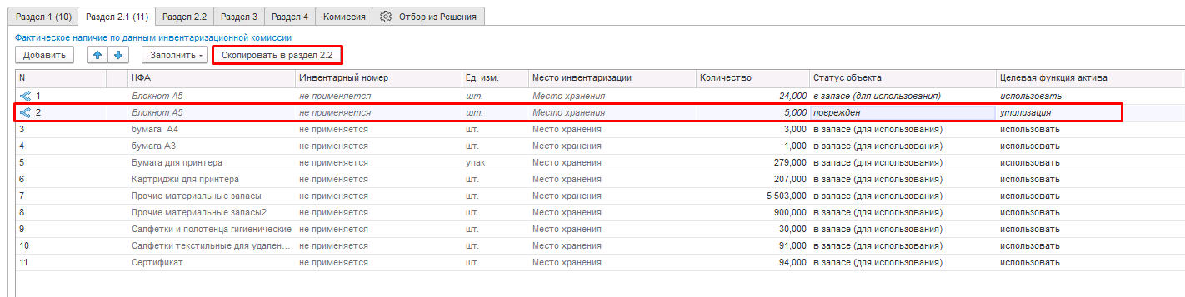
Рисунок 1623

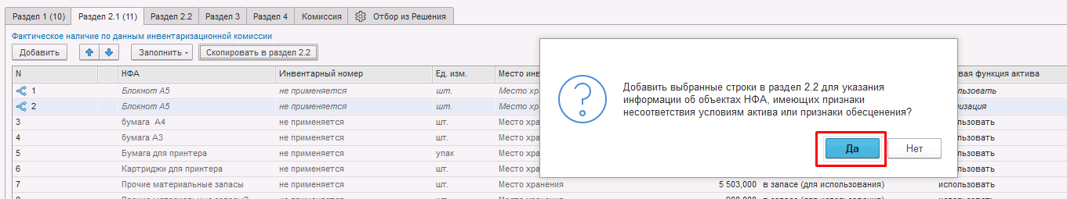
Рисунок 1624

Далее в разделе 2.2 для перенесённой строки требуется вручную заполнить количество несоответствующих условиям актива или объектов, у которых обнаружены признаки обесценения, сумма при этом рассчитывается автоматически.
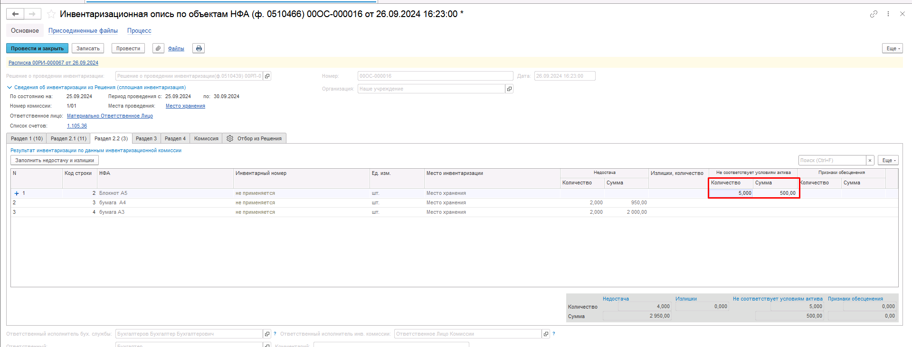
Рисунок 1625

После завершения заполнения разделов 2.1 и 2.2 пользователю необходимо выполнить подписание документа при помощи кнопки-резолюции «Подписать».
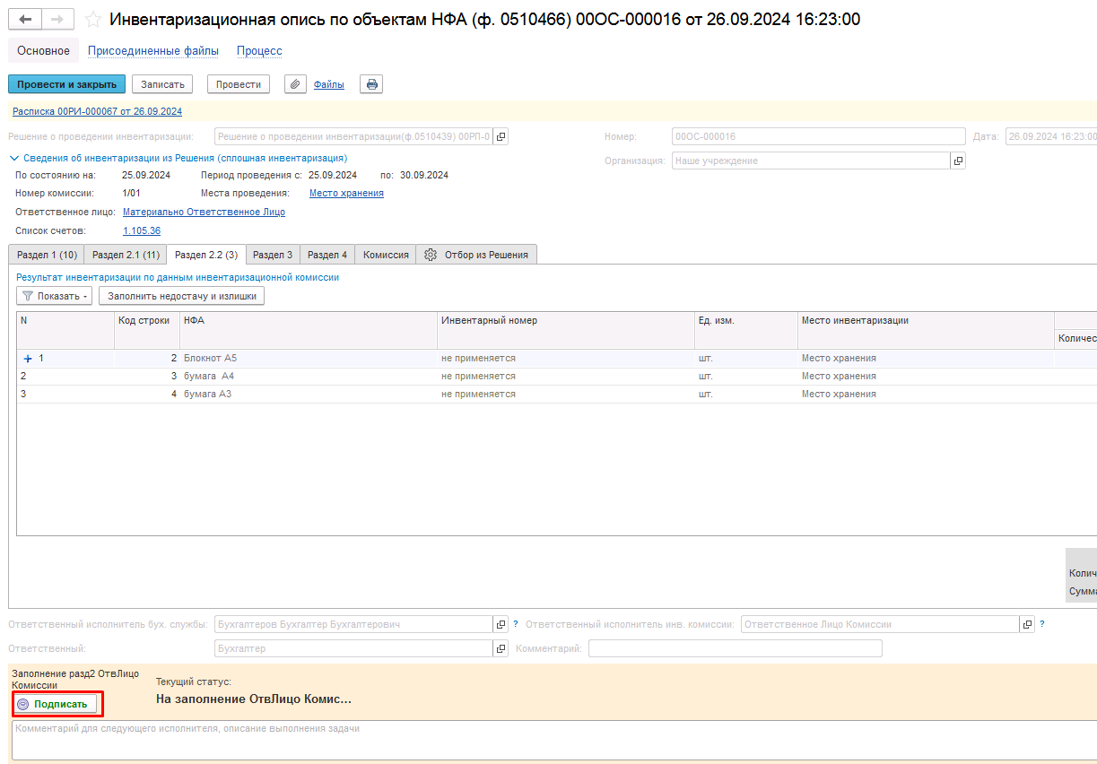
Рисунок 1626

Документ направляется пользователям-сотрудникам, указанным на вкладке Комиссия (роль Член комиссии) табличной части Подписание раздела 2 для подписания.
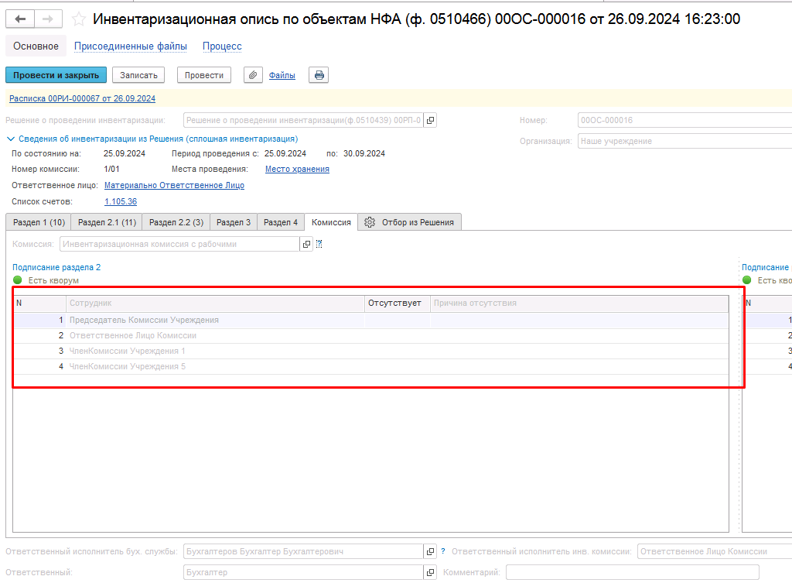
Рисунок 1627

Перед переходом на следующий этап выполняется проверка на указание причины отсутствия сотрудников. Если для члена комиссии установлен флаг отсутствия, но не указана причина отсутствия, будет выведено соответствующее сообщение.
Рисунок 1628

Важно! Выполняется проверка кворума присутствия по разделам 2 и 4 – 2/3 от общего числа членов комиссии каждого из разделов (не зависит от % присутствия в карточке комиссии).
Рисунок 1629
Рисунок 1630

Подписание членами комиссии раздела 2
Пользователю необходимо открыть документ и, ознакомившись с содержанием раздела 2, выполнить подписание при помощи кнопки-резолюции «Подписать».
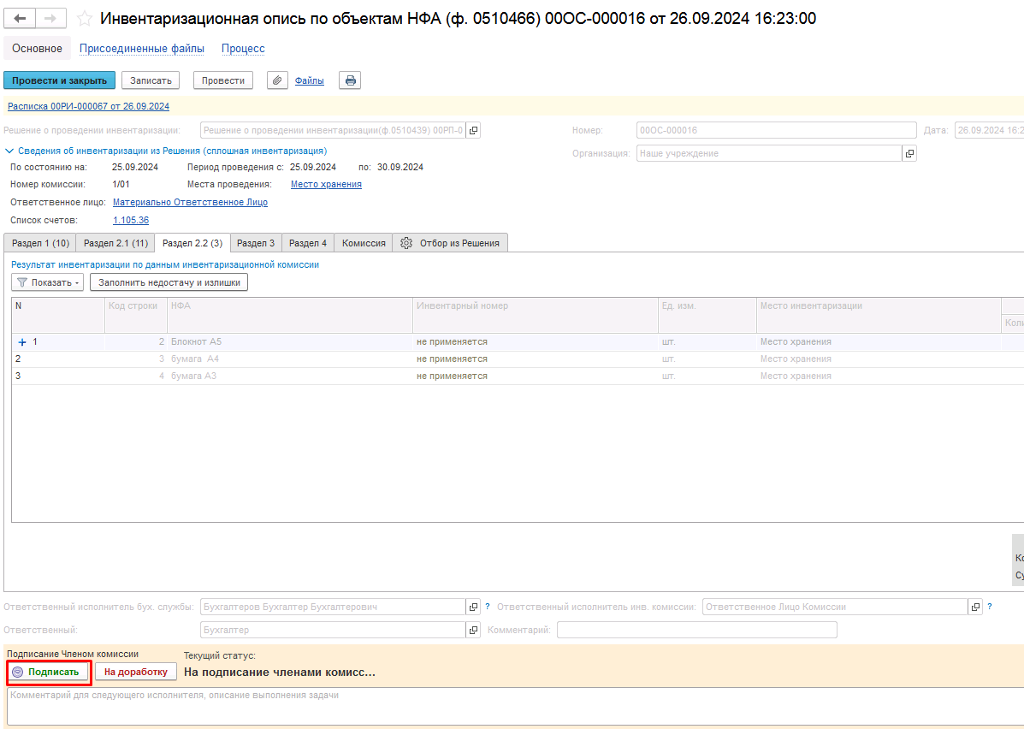
Рисунок 1631

В случае если в разделе 2 выявлены несоответствия, член комиссии может передать документ на доработку, указав в реквизите Комментарий выявленные несоответствия и нажав соответствующую кнопку-резолюцию «На доработку». В этом случае документ будет возвращён Ответственному исполнителю инв. комиссии для устранения недочётов на этап Заполнение раздела 2 ответственным лицом комиссии.
После подписания раздела 2 всеми членами комиссии документ направляется пользователю-сотруднику из состава комиссии Раздела 2, которому установлен флаг «Председатель комиссии» (роль Председатель комиссии) или «Уполномоченное председателем лицо» в случае наличия рабочих комиссий.
Подписание раздела 2 председателем комиссии
Пользователю необходимо открыть документ и, ознакомившись с содержанием раздела 2, выполнить подписание при помощи кнопки-резолюции «На подписание МОЛ (3 разд)».
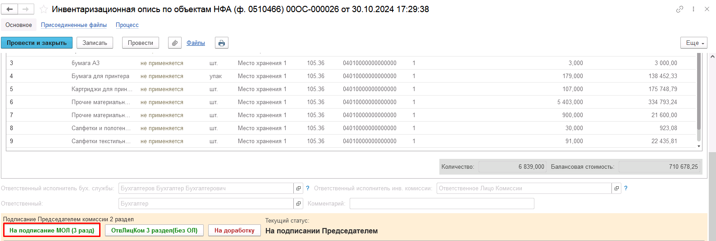
Рисунок 1632

В случае, если в разделе 2 выявлены несоответствия, председатель комиссии может передать документ на доработку, указав в реквизите «Комментарий», выявленные несоответствия и нажав соответствующую кнопку-резолюцию «На доработку». В этом случае документ будет возвращён Ответственному исполнителю инв. комиссии для устранения недочётов на этап Заполнение раздела 2 ответственным лицом комиссии.
После подписания раздела 2 председателем комиссии, документ направляется пользователю с ролью Материально-ответственное лицо сотрудника из реквизита «Ответственное лицо» шапки документа.
В случае отсутствия ответственного лица по уважительной причине документ направляется Ответственному исполнителю инв. комиссии, указанному в соответствующем поле.
Заполнение раздела 3 материально-ответственным лицом
Пользователю необходимо перейти в документ, затем открыть вкладку Раздел 3 и нажать кнопку «Заполнить по данным раздела 2.2».
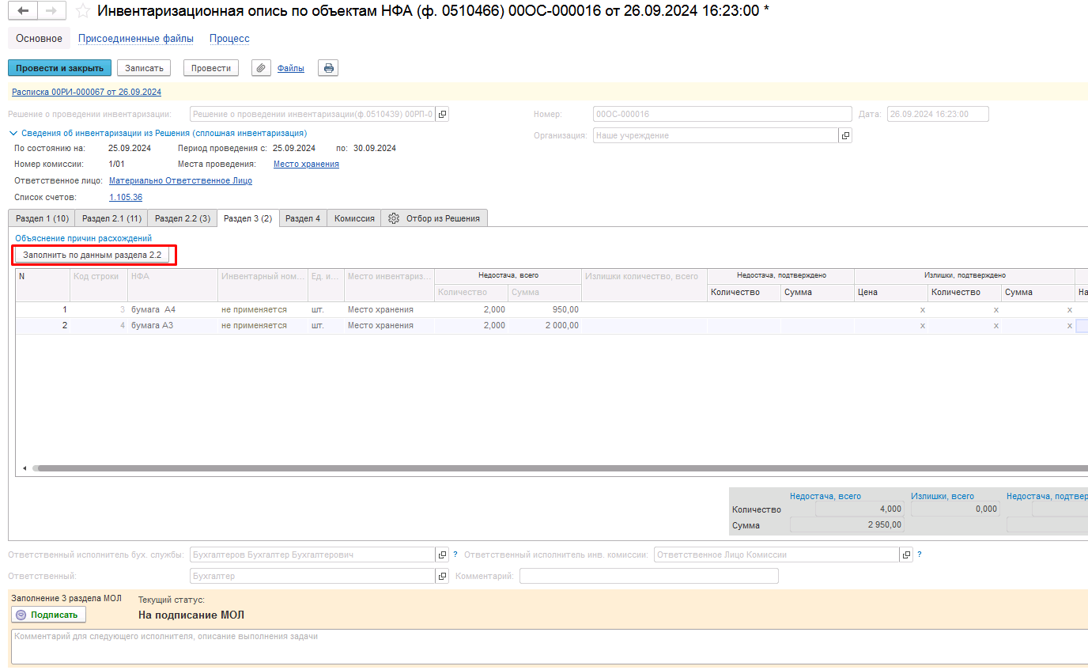
Рисунок 1633

Если в результате инвентаризации не выявлено излишков и недостач, пользователю необходимо выполнить подписание документа и направить его дальше по процессу при помощи кнопки-резолюции «Подписать».
Если же по результатам инвентаризации выявлены излишки и недостачи, то первоначально все расхождения (излишки и (или) недостачи) объектов НФА автоматически заполняются в графе Не подтверждено (Излишки количество/Недостача).
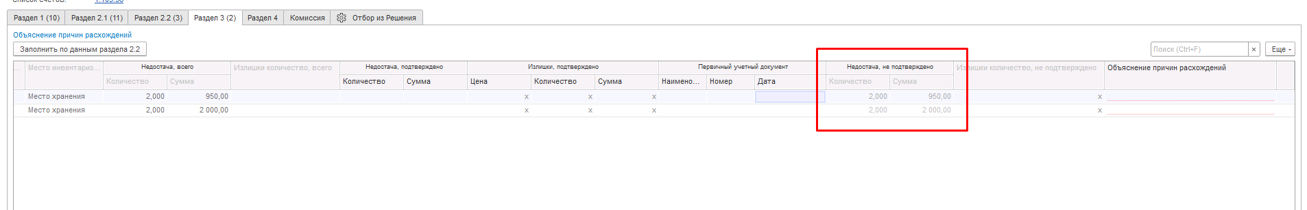
Рисунок 1634

Если в процессе инвентаризации по выявленным излишкам и (или) недостачам обнаружены первичные учетные документы, которые не были отражены в учете на дату проведения инвентаризации, то вручную следует заполнить данные реквизитов Недостача, подтверждено и Излишки количество, подтверждено, после чего значения реквизитов Недостача, не подтверждено и Излишки, не подтверждено будут автоматически пересчитаны/очищены. Вместе с этим следует заполнить графы Наименование, Номер и Дата реквизита Первичный учетный документ.
Также вручную произвольным текстом следует заполнить объяснение причин расхождения (излишков и (или) недостачи) по каждому отклонению в реквизите Объяснение причин расхождений.

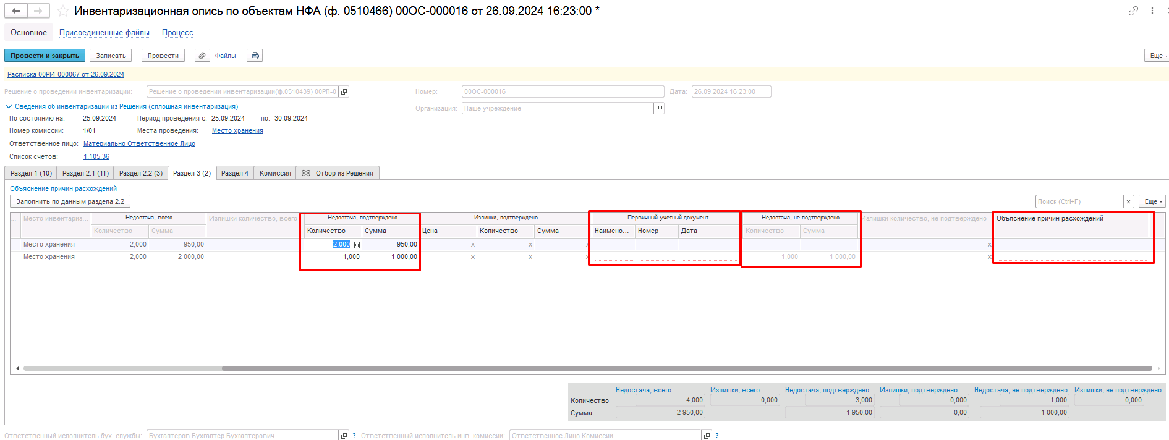
Рисунок 1635

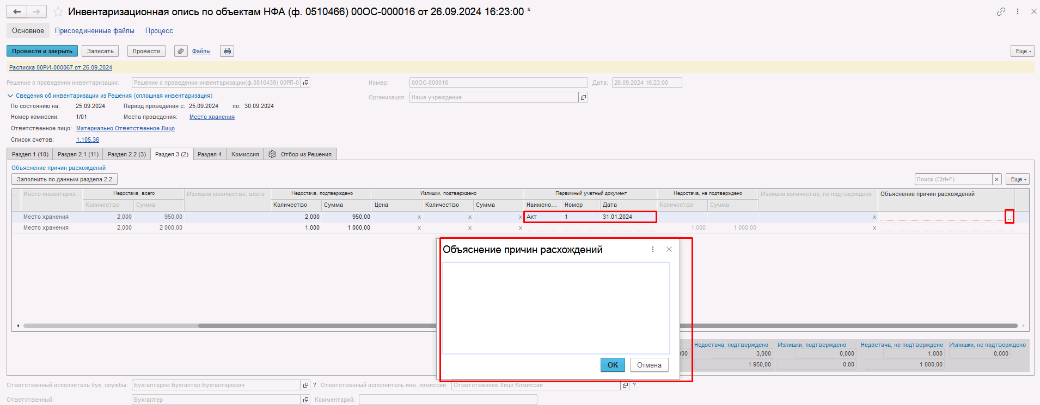
Рисунок 1636

Ручная корректировка всех остальных заполненных автоматически вышеперечисленных реквизитов закладки Раздел 3 не предусмотрена.
После заполнения данных раздела 3 документ необходимо подписать при помощи кнопки-резолюции «Подписать».
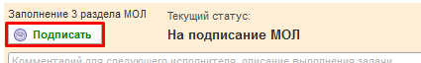
Рисунок 1637
Документ будет направлен на следующий этап БП пользователю- сотруднику из реквизита Ответственный исполнитель инв. комиссии (роль Ответственное лицо комиссии).

Подписание раздела 2 председателем комиссии при отсутствии ответственного лица по уважительной причине
Пользователю необходимо открыть документ и, ознакомившись с содержанием раздела 2, выполнить подписание при помощи кнопки-резолюции «ОтвЛицоКом 3 раздел(Без ОЛ)».
Рисунок 1638

После подписания раздела 2 председателем комиссии, документ направляется пользователю с ролью Ответственное лицо комиссии сотрудника из реквизита «Ответственный исполнитель инв. комиссии».
Заполнение раздела 3 ответственным исполнителем инв. комиссии
Пользователю необходимо перейти в документ, затем открыть вкладку Раздел 3 и нажать кнопку «Заполнить по данным раздела 2.2».

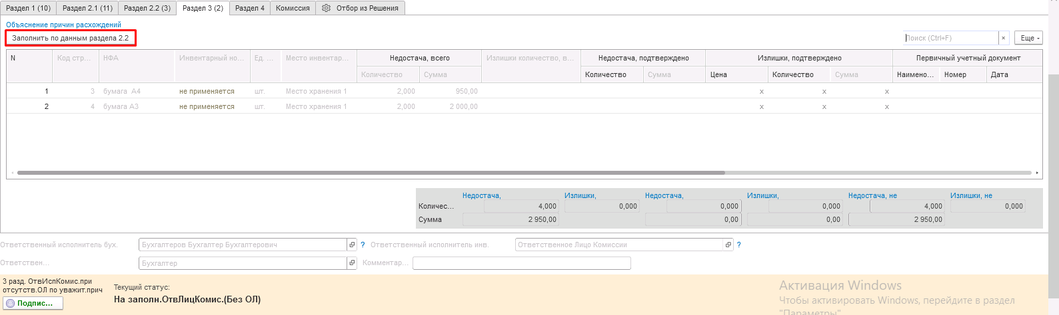
Рисунок 1639

Если в результате инвентаризации не выявлено излишков и недостач, пользователю необходимо выполнить подписание документа и направить его дальше по процессу при помощи кнопки-резолюции «Подписать».
Если же по результатам инвентаризации выявлены излишки и недостачи, то первоначально все расхождения (излишки и (или) недостачи) объектов НФА автоматически заполняются в графе Не подтверждено (Излишки количество/Недостача).
Рисунок 1640

Если в процессе инвентаризации по выявленным излишкам и (или) недостачам обнаружены первичные учетные документы, которые не были отражены в учете на дату проведения инвентаризации, то вручную следует заполнить данные реквизитов Недостача, подтверждено и Излишки количество, подтверждено, после чего значения реквизитов Недостача, не подтверждено и Излишки, не подтверждено будут автоматически пересчитаны/очищены. Вместе с этим следует заполнить графы Наименование, Номер и Дата реквизита Первичный учетный документ.
Также вручную произвольным текстом следует заполнить объяснение причин расхождения (излишков и (или) недостачи) по каждому отклонению в реквизите Объяснение причин расхождений.
Рисунок 1641
Рисунок 1642

Ручная корректировка всех остальных заполненных автоматически вышеперечисленных реквизитов закладки Раздел 3 не предусмотрена.
После заполнения данных раздела 3 документ необходимо подписать при помощи кнопки-резолюции «Подписать».

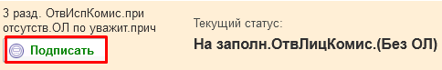
Рисунок 1643

Документ будет направлен на следующий этап БП пользователю- сотруднику из реквизита Ответственный исполнитель инв. комиссии (роль Ответственное лицо комиссии).

Заполнение раздела 4 ответственным лицом инв. комиссии
Пользователю требуется открыть документ, после чего перейти на вкладку Раздел 4 и нажать кнопку «Заполнить по данным разделов 2.2 и 3».
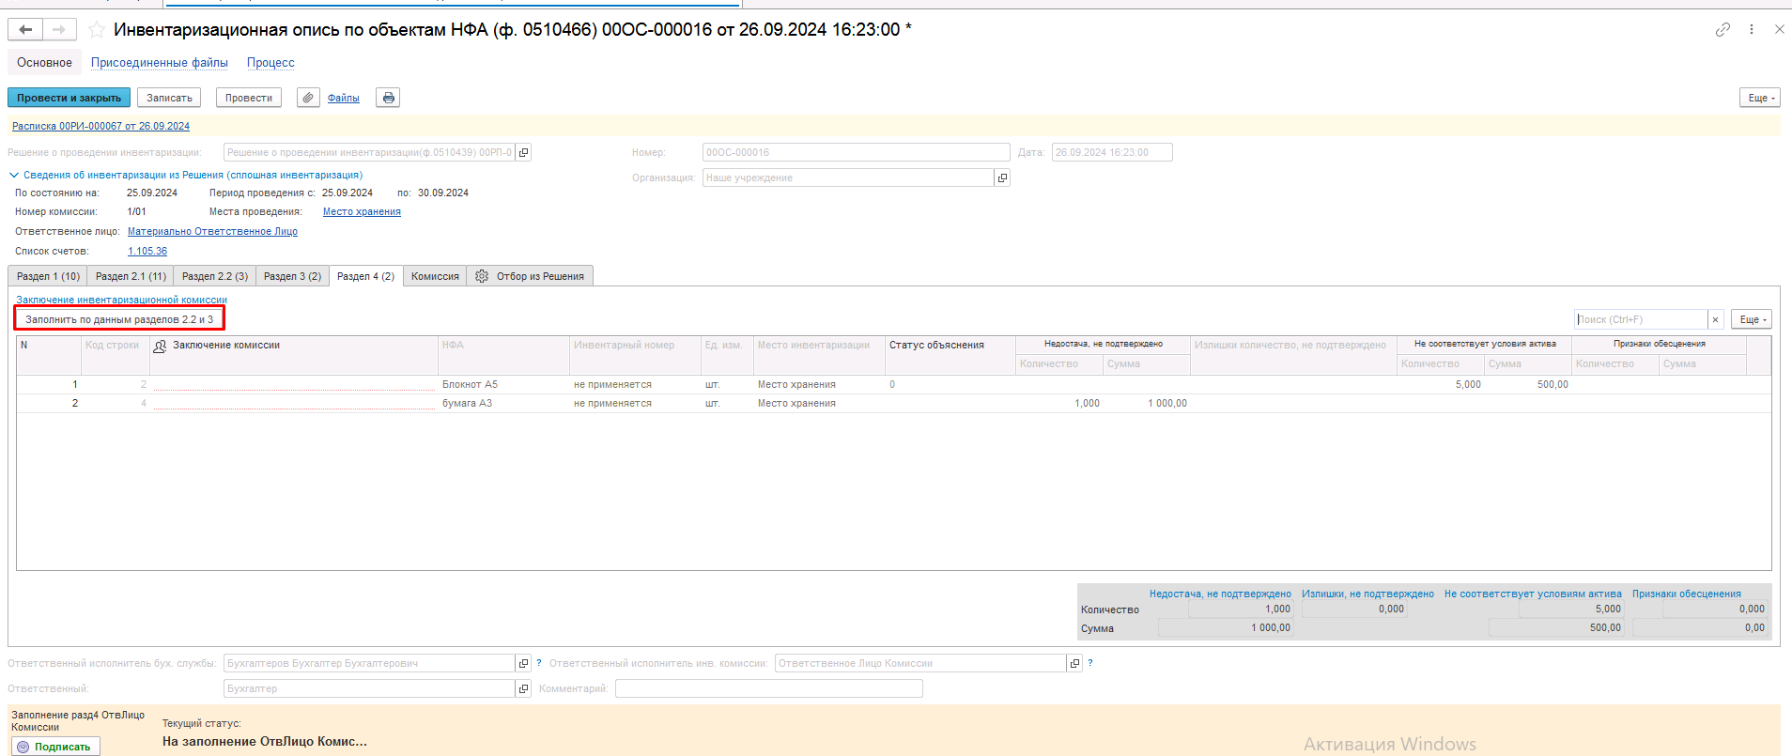
Рисунок 1644

В графе Заключение комиссии по каждой строке следует указать заключение комиссии – ввести строкой текста или выбрать значение из справочника Заключения комиссии по инвентаризационным описям (предварительно создав соответствующий элемент в справочнике).
В случае если по итогам инвентаризации излишки и (или) недостача объектов НФА отсутствуют, то заключение инвентаризационной комиссии сформируется автоматически значением "Отклонения не выявлены. Объекты, не соответствующие условиям актива или имеющие признаки обесценения, не установлены. Принять результаты инвентаризации: фактическое наличие объектов инвентаризации соответствует учетным данным" из справочника Заключения комиссии по инвентаризационным описям.
Реквизит Статус объяснения следует заполнить статусом объяснения причин по каждому выявленному расхождению путем выбора из предопределенного списка:
- 0 – объяснение ответственного лица не требуется. Автозаполняется при отсутствии расхождения излишков и (или) недостачи;
- 1 - не принято – объяснение ответственного лица не принято;
- 2 - принято – объяснение ответственного лица принято.
При переносе в Раздел 4 остатков по НФА, имеющих признаки несоответствия активам и (или) признаки обесценения, автоматически указывается Статус объяснения «0 - объяснение ответственного лица не требуется».
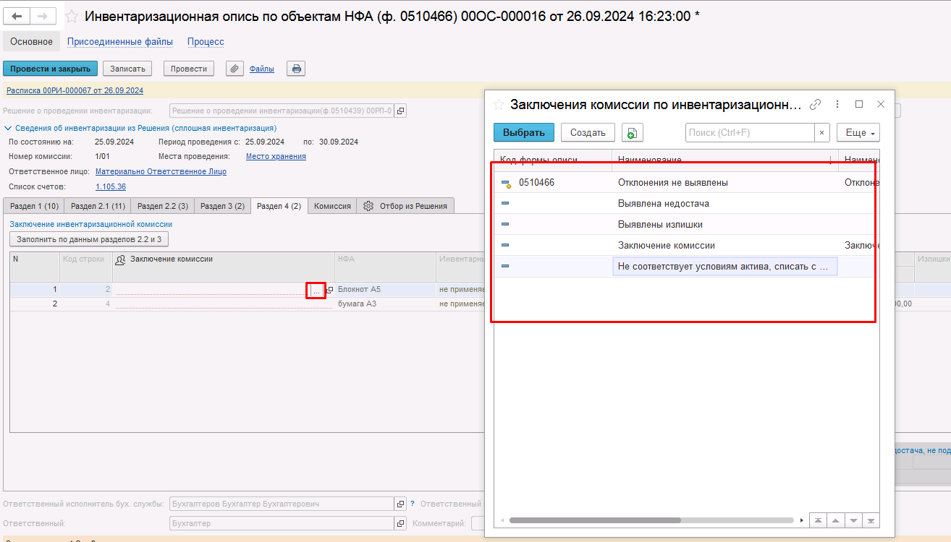
Рисунок 1645

В случае если статус объяснения принимает значение "2" (объяснения ответственного лица приняты) или "0" (объяснения объяснение ответственного лица не требуются) графы 8 - 10 заполняются на основании показателей граф 18 - 20 Раздела 3.
В случае если статус объяснения принимает значение "1" (объяснения ответственного лица не приняты) графы 8 - 10 заполняются ответственным исполнителем инвентаризационной комиссии.

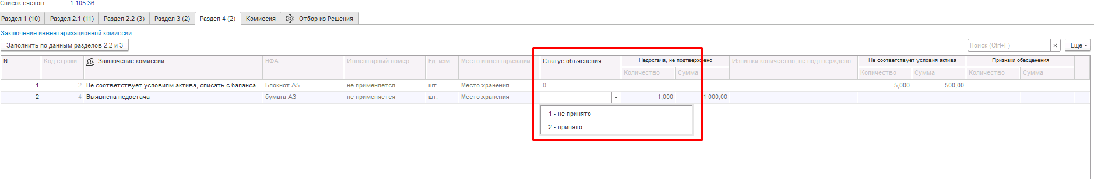
Рисунок 1646

Ручная корректировка заполненных автоматически остальных реквизитов закладки Раздел 4 не предусмотрена.
После заполнения данных раздела 4 пользователю необходимо выполнить подписание документа при помощи кнопки-резолюции «Подписать».
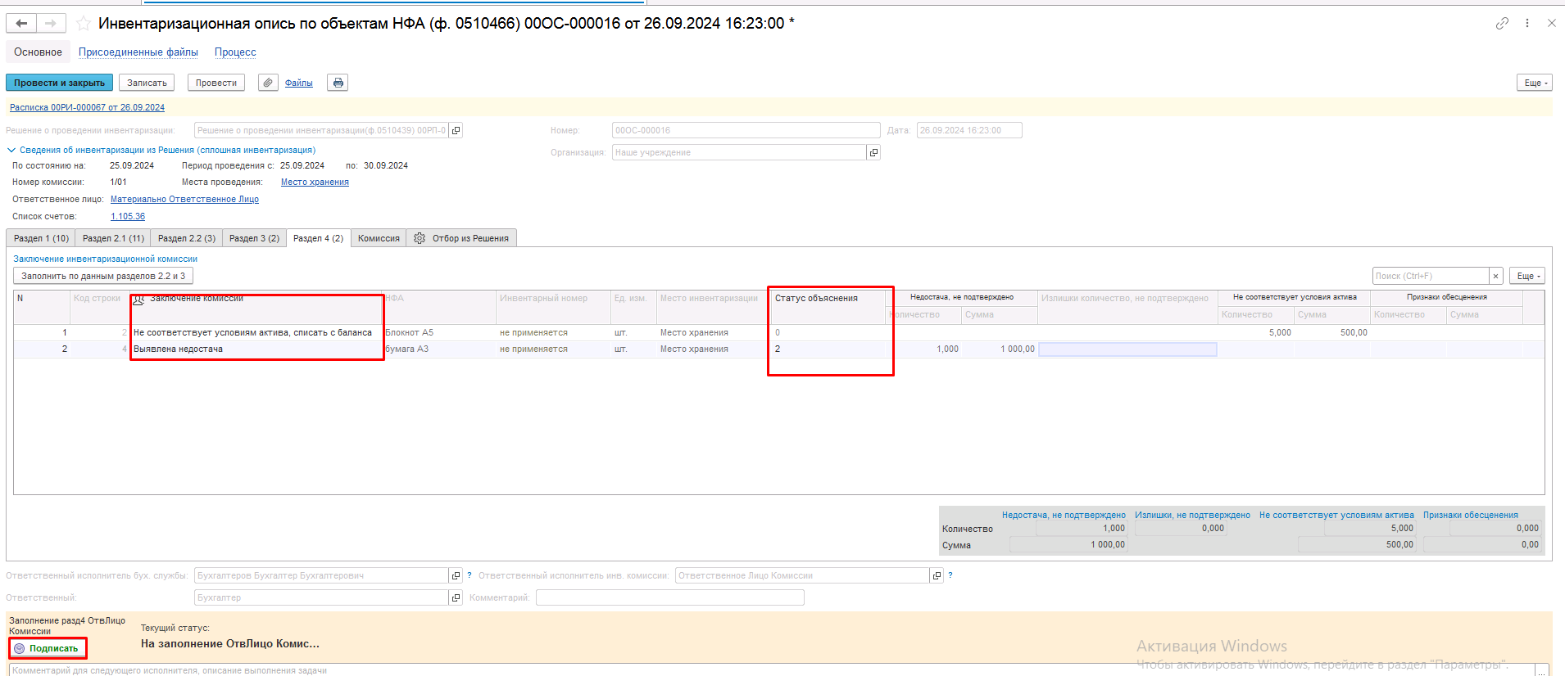
Рисунок 1647

Документ при этом направляется пользователям-сотрудникам из вкладки Комиссия (роль Член комиссии) табличной части Подписание раздела 4 для подписания.
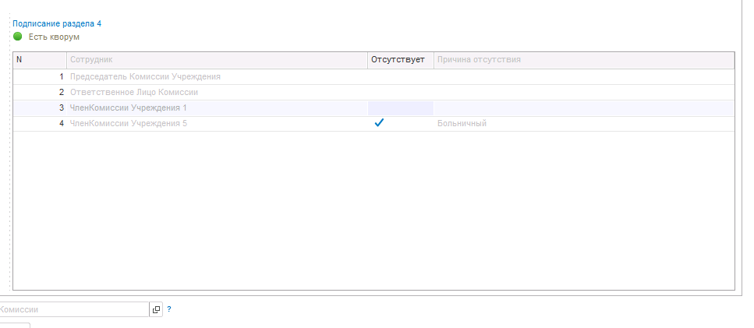
Рисунок 1648

Подписание членами комиссии раздела 4
Пользователю необходимо открыть документ и, ознакомившись с содержанием раздела 4, выполнить подписание при помощи кнопки-резолюции «Подписать».
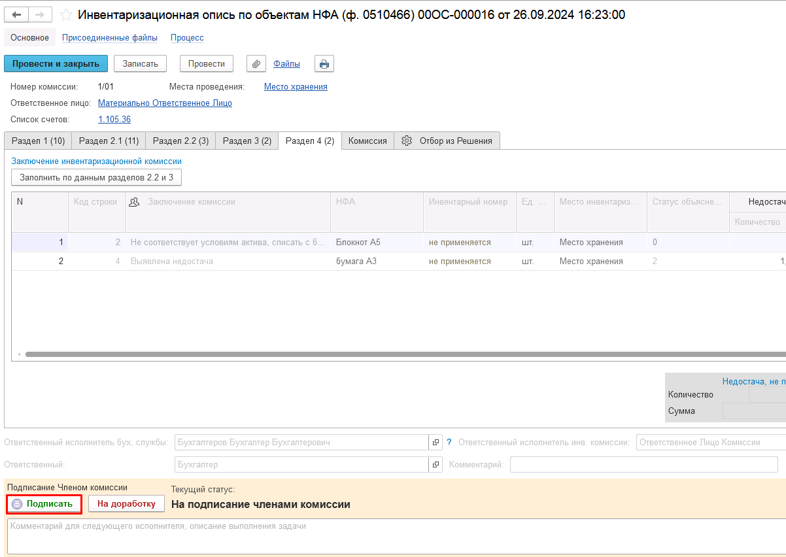
Рисунок 1649

В случае, если в разделе 4 выявлены несоответствия, член комиссии может передать документ на доработку, указав в реквизите Комментарий выявленные несоответствия и нажав соответствующую кнопку-резолюцию «На доработку». В этом случае документ будет возвращён Ответственному исполнителю инв. комиссии для устранения недочётов на этап Заполнение раздела 4 ответственным лицом комиссии.
После подписания раздела 4 всеми членами комиссии документ направляется пользователю-сотруднику из состава комиссии (роль Председатель комиссии) Раздела 4, которому в карточке комиссии установлен флаг «Председатель комиссии» или «Уполномоченное председателем лицо» в случае наличия рабочих комиссий.
Подписание раздела 4 председателем комиссии
Пользователю необходимо открыть документ и, ознакомившись с содержанием раздела 4, выполнить подписание при помощи кнопки-резолюции «Подписать».
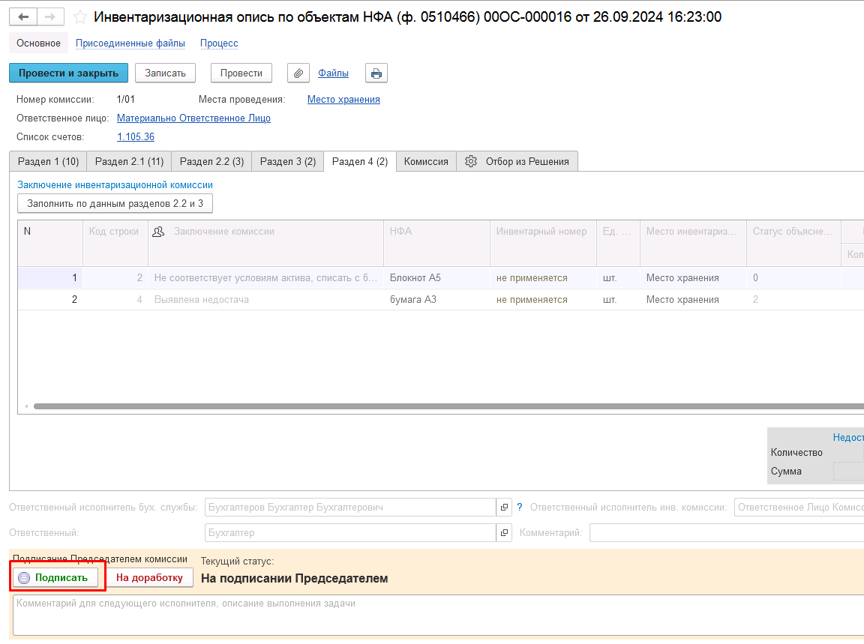
Рисунок 1650

В случае если в разделе 4 выявлены несоответствия, председатель комиссии может передать документ на доработку, указав в реквизите «Комментарий», выявленные несоответствия и нажав соответствующую кнопку-резолюцию «На доработку». В этом случае документ будет возвращён Ответственному исполнителю инв. комиссии для устранения недочётов на этап Заполнение раздела 4 ответственным лицом комиссии.
После подписания раздела 4 председателем комиссии, бизнес-процесс по документу завершён, документу присвоен конечный статус «Зарегистрирован».
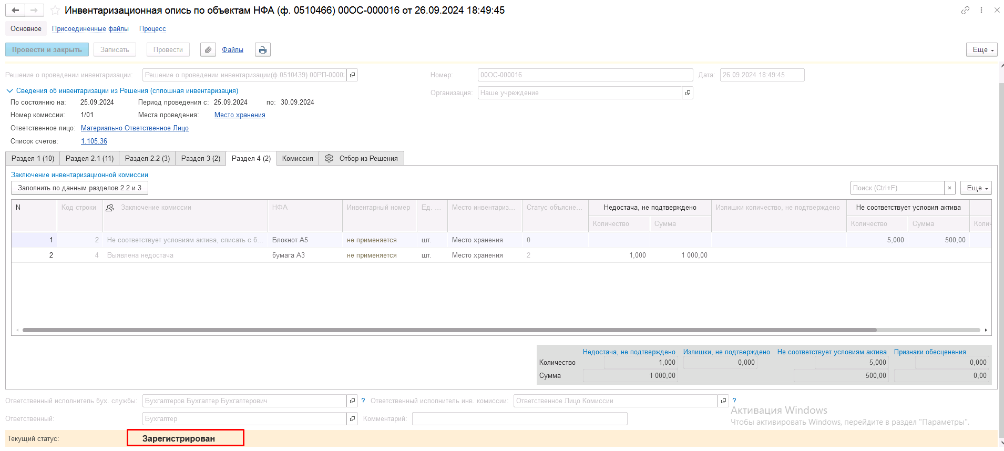
Рисунок 1651

Важно! В случае если Инвентаризационная опись по объектам НФА (ф. 0510466) включена в Акт о результатах инвентаризации (ф. 0510463) откатить этап Подписание Председателем комиссии возможно только если Акт о результатах инвентаризации (ф. 0510463) находится в статусе Аннулирован либо помечен на удаление. При иных статусах будет выведено соответствующее сообщение.

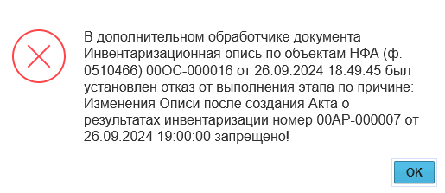
Рисунок 1652

В документе по кнопке Печать доступна печатная форма Инвентаризационной описи по объектам НФА (ф. 0510466).
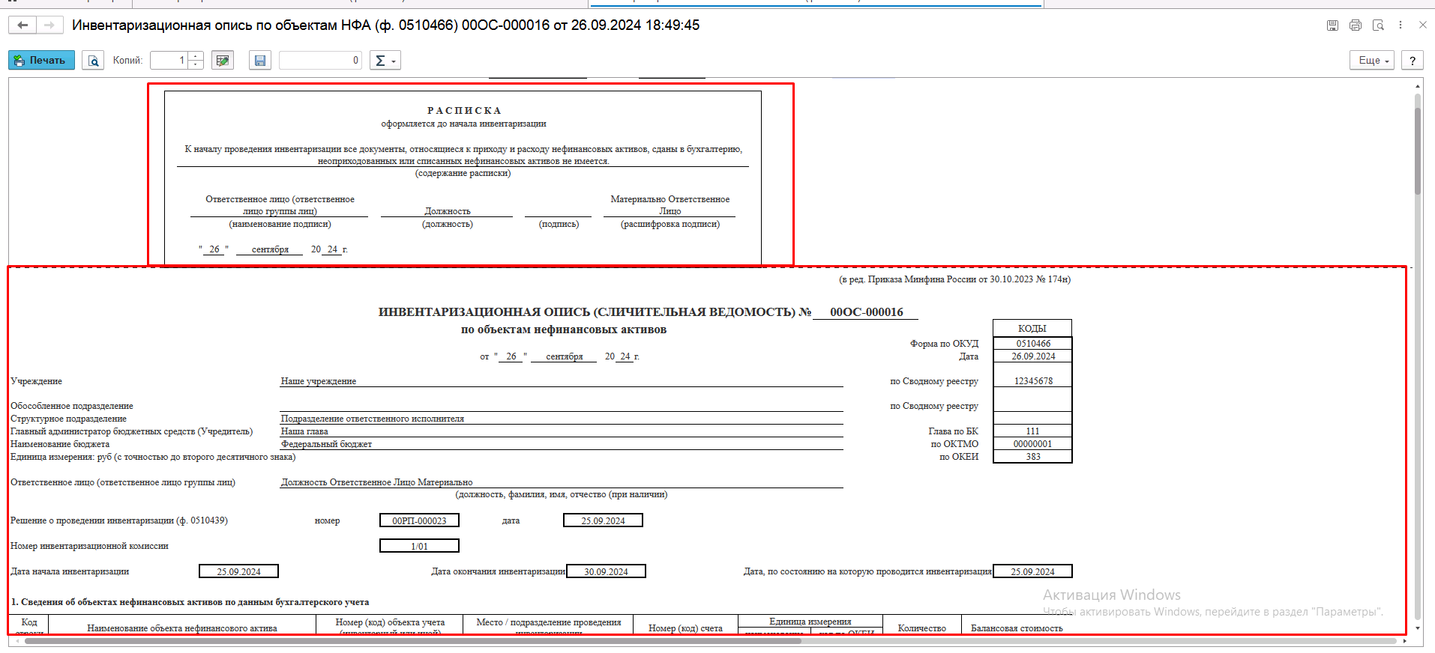
Рисунок 1653

При этом, ранее сформированная Расписка также выводится на отдельной странице одновременно с печатью Описи.

Формирование документа «Инвентаризационная опись по объектам НФА» ф.0510466 по счету 27.02 «МЗ, выданные в личное пользование работникам (сотрудникам)»

Особенности формирования документа «Решение о проведении инвентаризации (ф. 0510439)» при инвентаризации имущества выданного в личное пользование сотрудникам, учитываемого на счете 27.02
Инвентаризационная опись НФА (ф. 0510466) формируется ответственным исполнителем бухгалтерской службы (пользователь с ролью Бухгалтер) на основании Решения (ф. 0510439).
Пользователю на этапе Формирование требуется заполнить реквизит Решение о проведении инвентаризации путём выбора требуемого документа из списка.
Работа с документом Решение о проведении инвентаризации (ф. 0510439) описана в разделе 1.6. Бизнес-процессы и шаблоны процессов статусной модели остаются без изменения.
На этапе Формирование документа Решение о проведении инвентаризации (ф. 0510439) пользователю с ролью Ответственное лицо комиссии при заполнении данных на вкладке Объекты инвентаризации необходимо обратить внимание на следующие моменты:
- Остатки по счету 27.02 не следует подбирать с помощью кнопки «Заполнить» - «По остаткам НФА».
- На вкладке Объекты инвентаризации необходимо с помощью кнопки Добавить создать новую строку, в которой следует заполнить реквизиты следующим образом:
- Счет инвентаризации – указать КФО и выбрать счет 27.02 из плана счетов (ЕПСБУ). Для этого необходимо перейти в реквизит Счет, указав его вручную через кнопку Показать все.
- Сотрудник – указать сотрудника, который считается ответственным лицом за все имущество, выданное в личное пользование сотрудникам, независимо от получателя имущества.
!Важно Данный сотрудник будет использован в бизнес - процессе формирования документа «Инвентаризационная опись по объектам НФА» ф. 0510466. Ему необходимо будет создать и подписать документ Расписка инвентаризации.
Сотрудник должен быть пользователем информационной базы с ролью Материально-ответственное лицо.
- Место инвентаризации – указать обобщенно место проведения инвентаризации, независимо от мест хранения и использования имущества.
Дальнейшая отработка документа «Решение о проведении инвентаризации (ф. 0510439)» производится в соответствии с бизнес-процессами и шаблонами процессов статусной модели, описанными в разделе 1.6.
Формирование документа «Инвентаризационная опись по объектам НФА» ф. 0510466
Работа с документом «Инвентаризационная опись по объектам НФА» ф. 0510466 описана в разделе 1.18. Принцип работы остался без изменений. Добавлена возможность формирования документа по всему 27.02 счету, вне зависимости от сотрудника, указанного в шапке описи.
Заполнение раздела 1
Пользователю, который указан в поле Ответственный исполнитель бух. службы с ролью Бухгалтер, необходимо перейти на вкладку «Раздел 1» документа и нажать кнопку «Заполнить» - «Заполнить данными по 27.02 счету (без учета МОЛ)».
Таблица Раздела 1 будет заполнена остатками по 27.02 счету вне зависимости от сотрудника, указанного в шапке описи.
Остатки заполняются на конец предыдущего дня от указанной в шапке документа в реквизите «По состоянию на__», даты, по состоянию на которую проводится инвентаризация.
Ручная корректировка данных в табличной части Раздела 1 не предусмотрена.
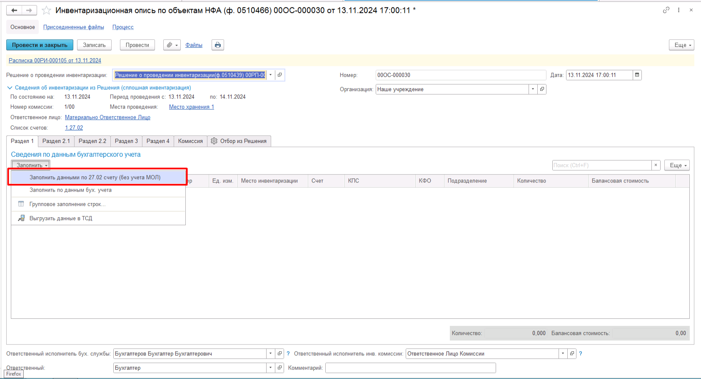
Рисунок 1654

После заполнения данными раздела 1 пользователю необходимо выполнить подписание документа при помощи кнопки-резолюции «Подписать».
Документ будет направлен на следующий этап бизнес-процесса пользователю, указанному в реквизите Ответственный исполнитель инв. комиссии с роль Ответственное лицо комиссии.

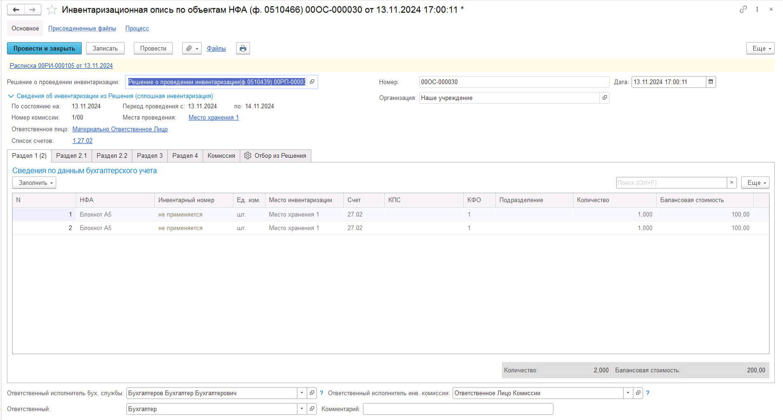
Рисунок 1655

Заполнение раздела 2
Далее пользователю с ролью Ответственное лицо комиссии следует перейти на вкладку Раздел 2.1, по кнопке Заполнить по данным раздела 1 выполнить заполнение табличной части вкладки Раздел 2.1 документа.
При этом доступно два способа заполнения:
- Без количества, без учета МОЛ – в этом случае количество требуется заполнить вручную.
- С количеством, без учета МОЛ – в этом случае количество будет заполнено по данным раздела 1 с возможностью ручной корректировки.
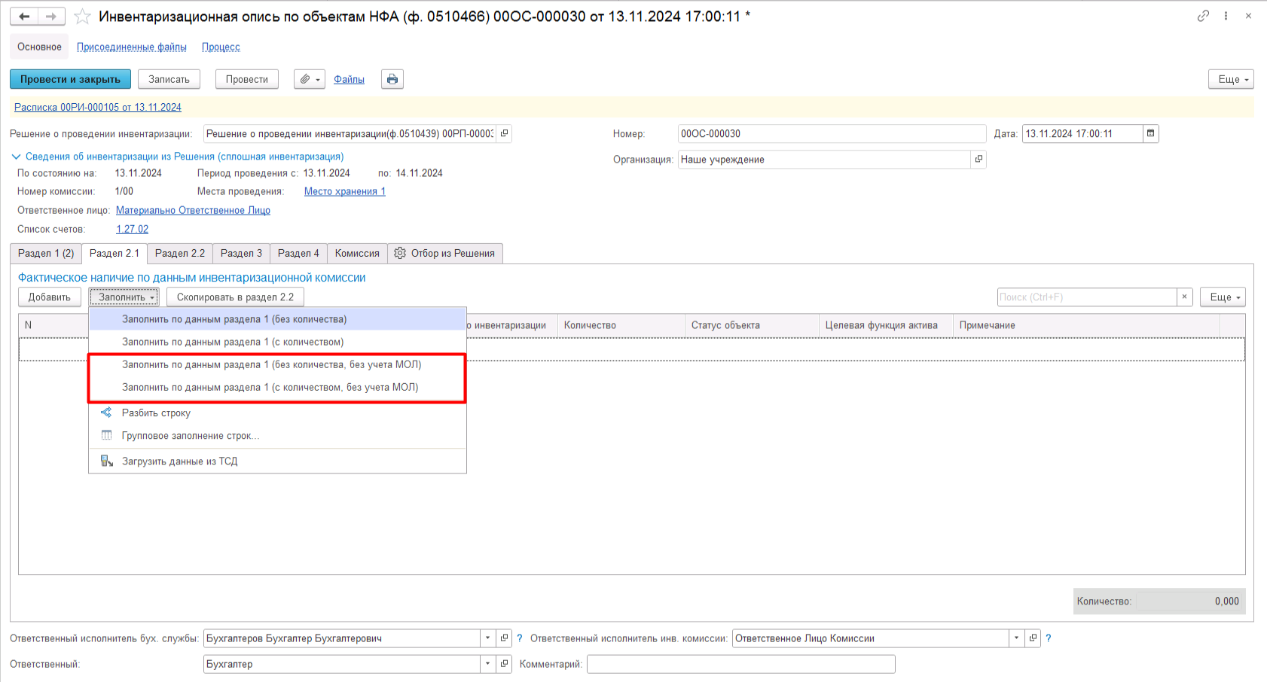
Рисунок 1656

На вкладке «Раздел 2.1» документа «Инвентаризационная опись по объектам НФА» в реквизите «Примечание» выводятся фамилии Сотрудников (получателей имущества в личное пользование).

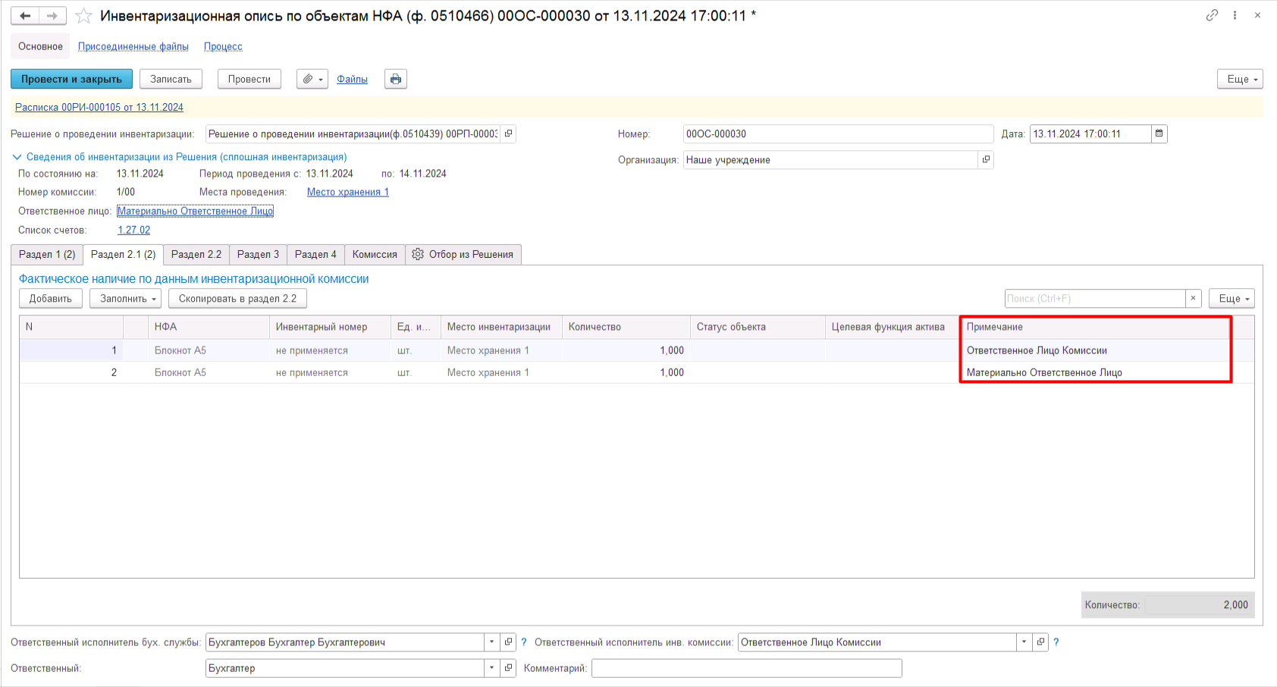
Рисунок 1657

Дальнейшая отработка документа «Инвентаризационная опись по объектам НФА» производится в соответствии с бизнес-процессами и шаблонами процессов статусной модели, описанными в разделе 1.18.

Механизм замещения членов комиссии в ходе инвентаризации
При корректной настройке элемента справочника комиссии можно использовать функционал замещения членов комиссии в ходе проведения инвентаризации для элемента справочника комиссии, указанной как инвентаризационная.
Рисунок 1658
При установке флага «Ответственный исполнитель» соответствующему члену комиссии в ходе заполнения новой инвентаризационной описи будет автоматически заполнен реквизит «Ответственный исполнитель инв.комиссии».
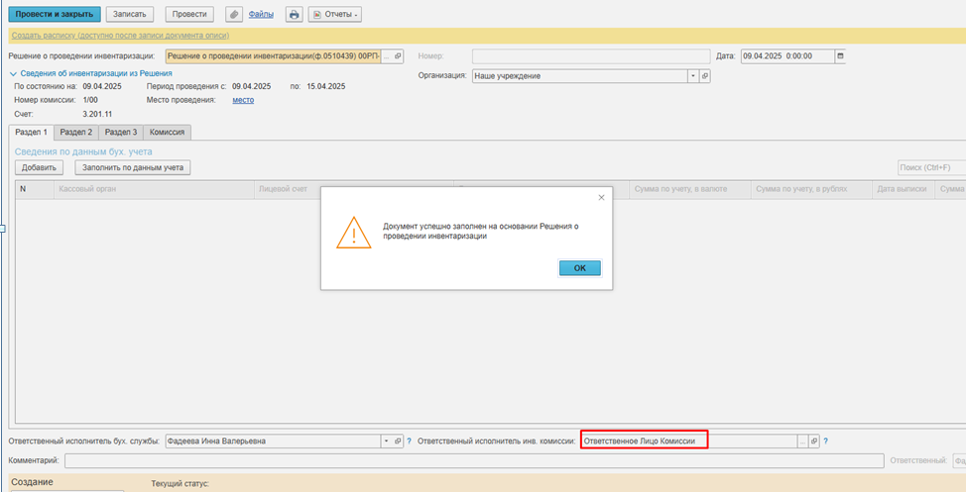
Рисунок 1659
Также в случае установки флага отсутствия Председателю комиссии в графу «Замещающий» будет автоматически установлен сотрудник с соответствующим статусом «Заместитель председателя комиссии».
В случае наличия рабочих комиссий в составе инвентаризационной комиссии при отсутствии Уполномоченного председателем лица будет предоставлена возможность выбора замещающего из списка сотрудников со статусом Председатель комиссии и Заместитель председателя комиссии.

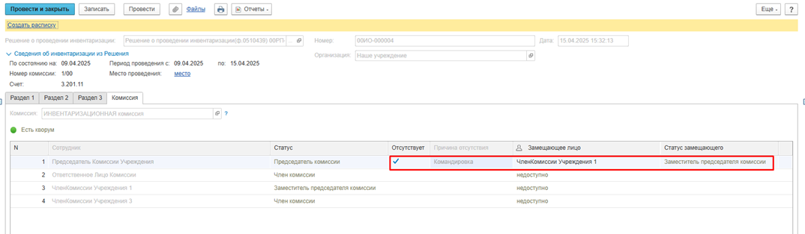
Рисунок 1660
При запуске комиссионного подписания замещающий сотрудник получит задачу подписания вначале в качестве члена комиссии, а затем в качестве Председателя комиссии.
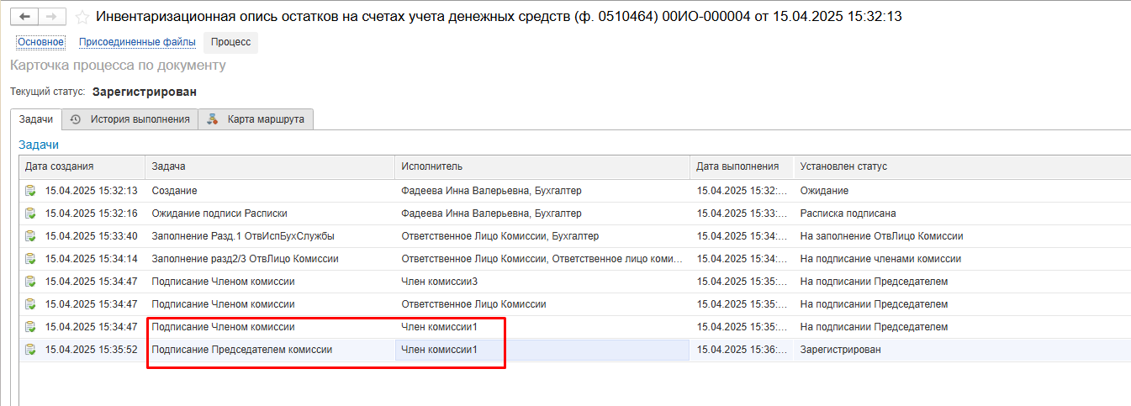
Рисунок 1661
При этом следует назначить указанному сотруднику необходимую роль Председатель комиссии для выполнения функций Председателя комиссии.
Дальнейшая отработка документа «Инвентаризационная опись по объектам НФА» производится в соответствии с бизнес-процессами и шаблонами процессов статусной модели, описанными в разделе 1.18.

Изменение кадастровой стоимости земельных участков
Письмо Минфина России от 28 февраля 2025 г. № 02-06-08/19737 до момента внесения очередных изменений в Приказ № 61н регламентирует отразить изменения кадастровой стоимости земельных участков в следующих разделах (подразделах) Описи (ф. 0510466) :
  - в подразделе 2.1 "Фактическое наличие" Раздела 2 в графе 8 указать статус объекта учета - "переоценка", в графе 9 - причину переоценки - "изменение кадастровой стоимости земли";
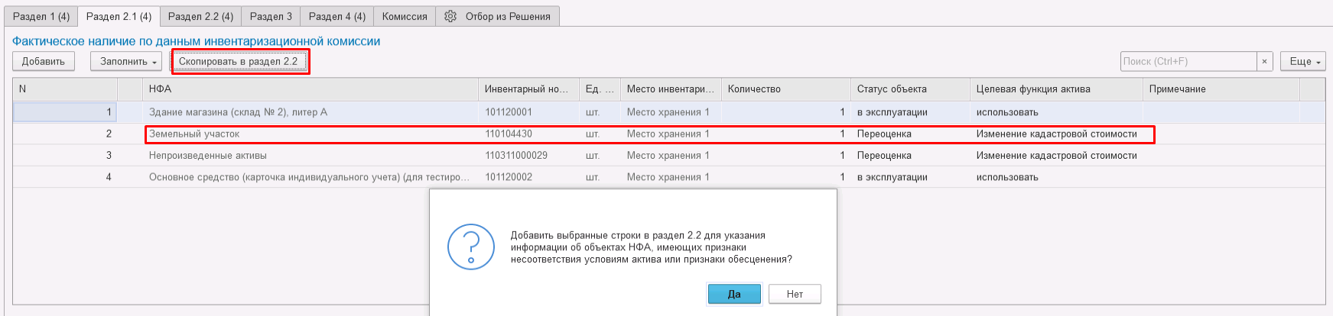
Рисунок 1662
При переносе в Раздел 2.2 остальных объектов следует указать, какие из объектов не отвечают признакам актива, а какие имеют признаки обесценения.
При этом для земельного участка в подразделе 2.2 "Результат инвентаризации" Раздела 2 в графе 12 указать значение "1", в графе 13 - кадастровую стоимость земельного участка с учетом государственной кадастровой оценки земли по состоянию на 1 января года, следующего за отчетным (либо кадастровую стоимость земельного участка, отраженную в выписках ЕГРН, либо в иных документах об изменении кадастровой стоимости земельного участка по данным основаниям).
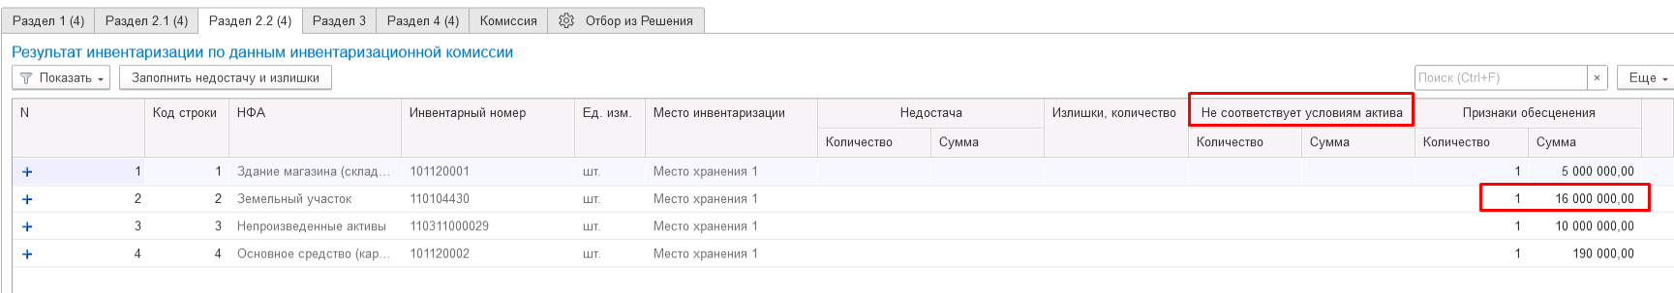
Рисунок 1663
Для земельного участка можно ввести документ, отражающий в бухгалтерском учете изменение кадастровой стоимости.
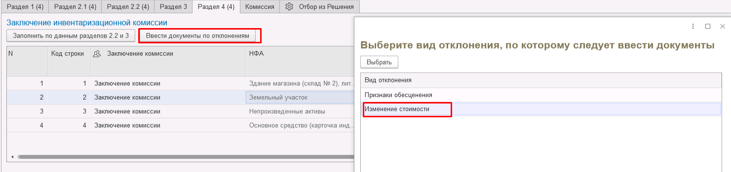
Рисунок 1664
Предзаполненный соответствующими данными созданный документ далее необходимо отразить в учете.
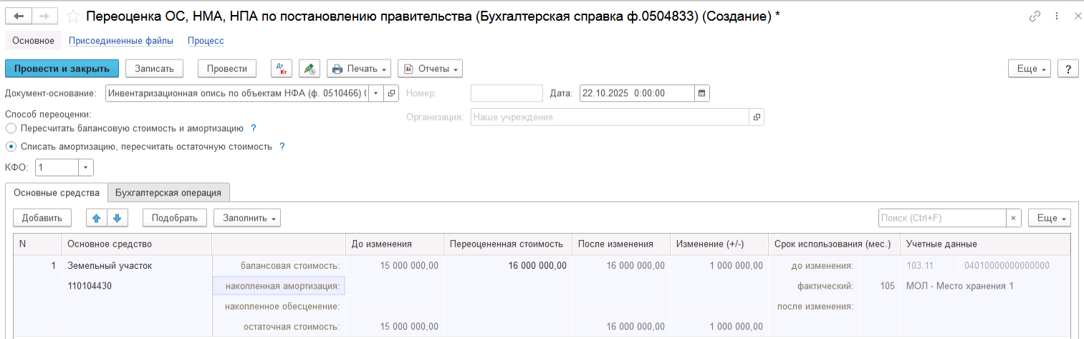
Рисунок 1665

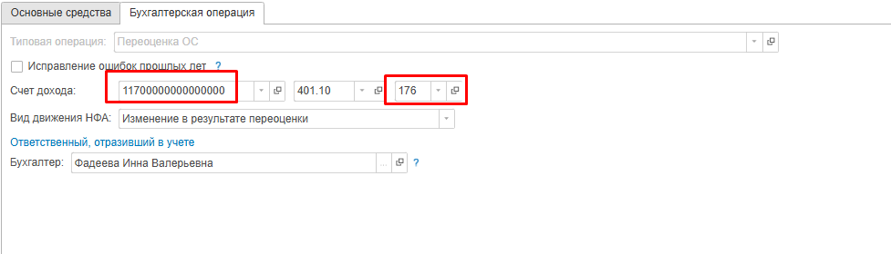
Рисунок 1666

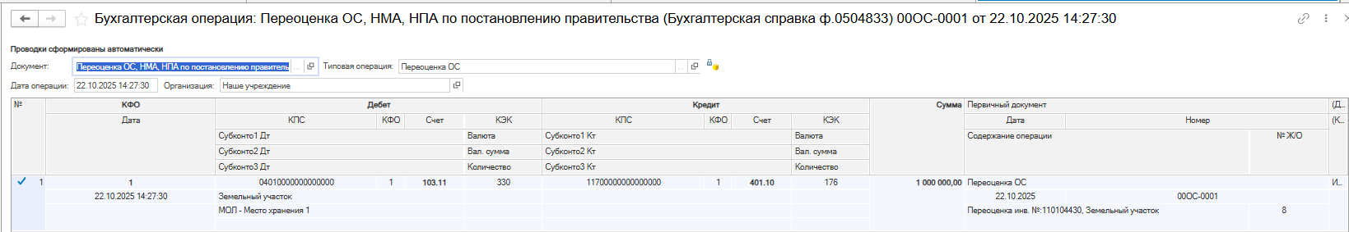
Рисунок 1667

Дополнительные формуляры по НФА для отдельного списка учреждений
Для ряда учреждений реализованы отдельные формуляры по движению нефинансовых активов.
Список операций, для которых выведены отдельные формуляры:
Решение о прекращении признания активами объектов нефинансовых активов (ф. 0510440)
- Списание объектов ОС, НМА, НПА
Решение о признании объектов нефинансовых активов (ф. 0510441)
- признание объектов ОС
Акт о списании объектов нефинансовых активов (кроме транспортных средств) (ф. 0510454)
- списание на основании Решения ф. 0510440
- списание недостач ОС за счет виновных лиц
Акт о списании транспортного средства (ф. 0510456)
- списание на основании Решения ф. 0510440
- списание недостач ОС за счет виновных лиц
Акт о списании материальных запасов (ф. 0510460)
- списание пришедших в негодность / не признанных активом МЦ
- списание недостач, хищений

Шаблон бизнес процесса реализован следующим образом:

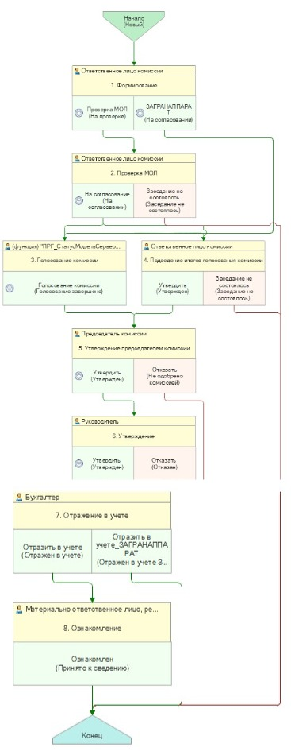
Рисунок 1668

Рассмотрим пример заполнения документа на пример формуляра Решение о прекращении признания активами объектов нефинансовых активов (ф. 0510440) с типовой операцией Списание объектов ОС, НМА, НПА
Заполнение вкладок документа на 1 этапе Формирование происходит аналогичным образом, описанным ранее в текущей инструкции. После заполнения данных присутствует возможность отправить документ по двум бизнес процессам:

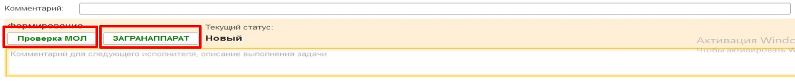
Рисунок 1669

В случае если пользователь использует кнопку Проверка МОЛ, то документ будет отправлен на следующий этап Проверка МОЛ, пользователю с ролью Ответственное лицо.
На этапе Проверка МОЛ с документом должен ознакомиться сотрудник, указанный в реквизите ЦМО, при отправке документа на следующий этап по шаблону бизнес-процесса будет выполнен блокирующий контроль наличия в программе зарегистрированного пользователя для сотрудника из реквизита ЦМО.
В случае отсутствия пользователя или некорректно настроенного сопоставления пользователя, физического лица и сотрудника будет выведено сообщение об ошибке.
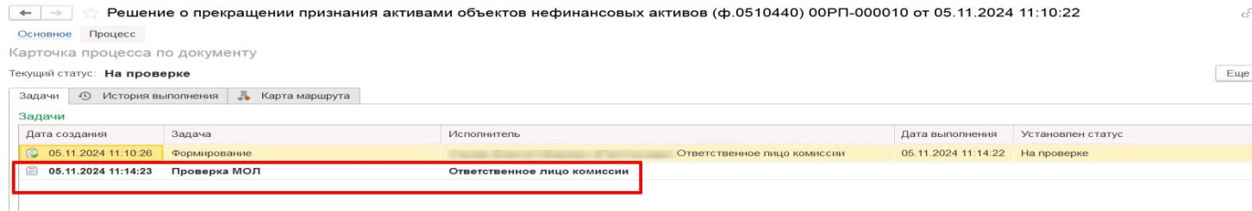
Рисунок 1670

В случае если зарегистрированный пользователь найден, но указанному пользователю не назначена роль Материально ответственное лицо, будет также отображено сообщение об ошибке.
В случае успешного прохождения контролей документ по кнопке На согласование будет отправлен на следующий этап Голосование комиссии и Подведение итогов голосования комиссии.
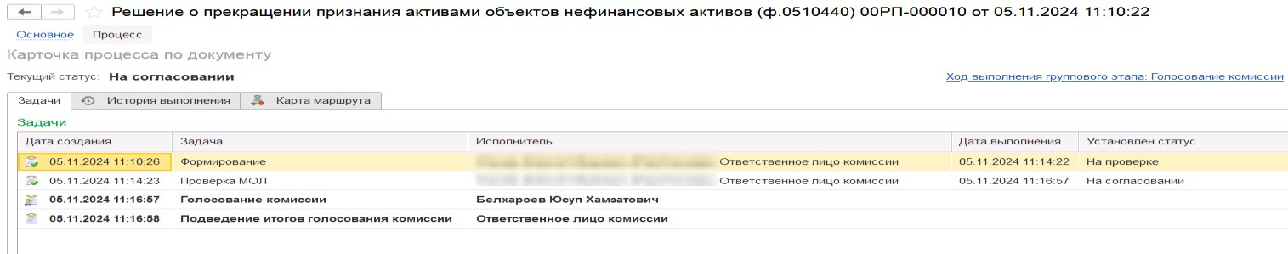
Рисунок 1671

В случае нажатия кнопки ЗАГРАНАППАРАТ документ сразу отправлен на этап Голосование комиссии и Подведение итогов голосования комиссии, минуя этап Проверка МОЛ.
После успешного прохождения этапа голосования, следует утвердить документ на этапе Утверждение председателем комиссии, пользователем с ролью Председатель комиссии.

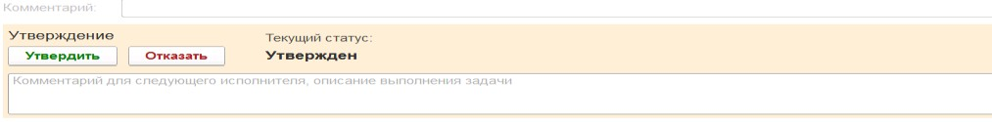
Рисунок 1672

Далее документ будет отправлен на этап Утверждение, пользователю с ролью Руководитель.

После успешного утверждения документа, документ будет переведен на этап Отражение в учете.

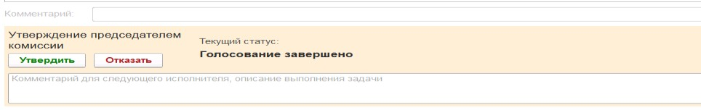
Рисунок 1673

На этапе Отражение в учете присутствует возможность отработки процесса по двум кнопкам:

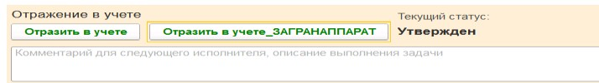
Рисунок 1674

Если пользователем будет нажата кнопка Отразить в учете, то документ будет, в результате, отправлен на следующий этап Ознакомление.
Статус после выполнения этапа будет присвоен как Отражен в учете.
В случае, если пользователем будет нажата кнопка Отразить в учете_ЗАГРАНАППАРАТ, работа с документом будет завершена, статус документа после выполнения этапа изменится на Отражен в учете ЗАГРАНАППАРАТ.

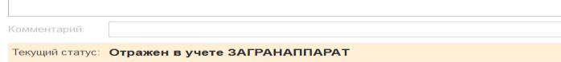
Рисунок 1675

РЕГИСТРЫ УЧЕТА

Карточка капитальных вложений (ф. 0509211)
Карточка капитальных вложений (ф. 0509211) применяется для регистрации, систематизации и накопления в электронном виде информации о вложениях (инвестициях) в следующие объекты:
- основных средств, нематериальных, непроизведенных активов, в том числе в объекты концессионного соглашения;
- материальных запасов, в отношении которых установлен срок эксплуатации;
- материальных запасов, изготовленных хозяйственным способом (собственными силами субъекта учета);
- прав пользования нематериальными активами;
- биологических активов;
- имущества государственной (муниципальной) казны.

Формирование карточки капитальных вложений
Для хранения сведений о капитальных вложениях в объекты нефинансовых активов (основные средства, нематериальные и непроизведенные активы, в том числе в объекты концессионного соглашения, прав пользования нематериальными активами, имущество государственной (муниципальной) казны) в целях формирования Карточки (ф. 0509211) предназначен справочник «Карточки капвложений», расположенный в меню быстрого доступа: «ОС, НМА, НПА» – вкладка «Справочники» – «Карточка капвложений».
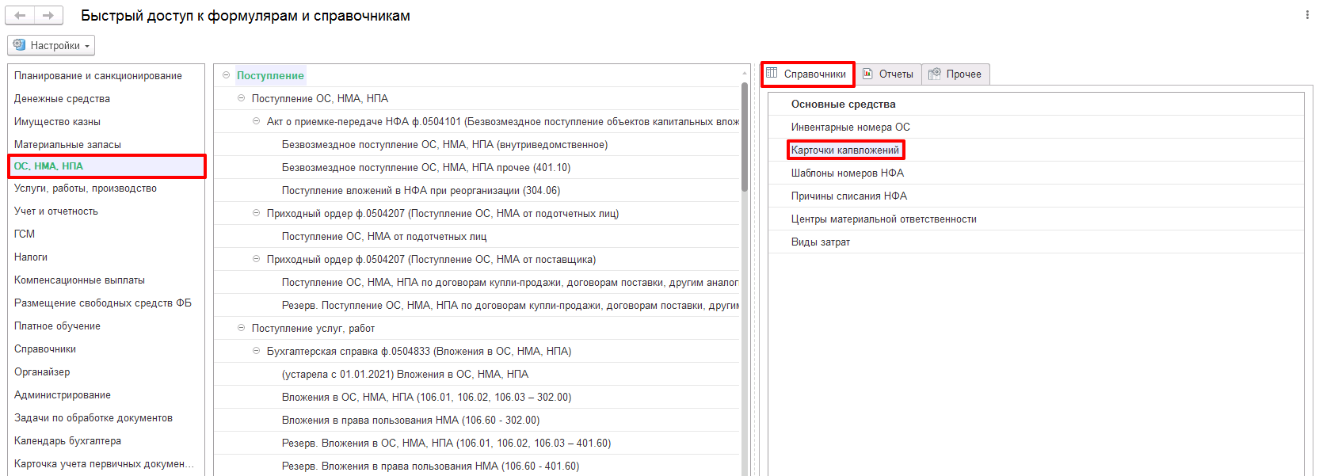
Рисунок 1676

Для создания новой карточки капвложений необходимо нажать на кнопку «Создать» в списке и заполнить обязательные реквизиты «Вид капвложений», «Наименование» и «Объект вложений».
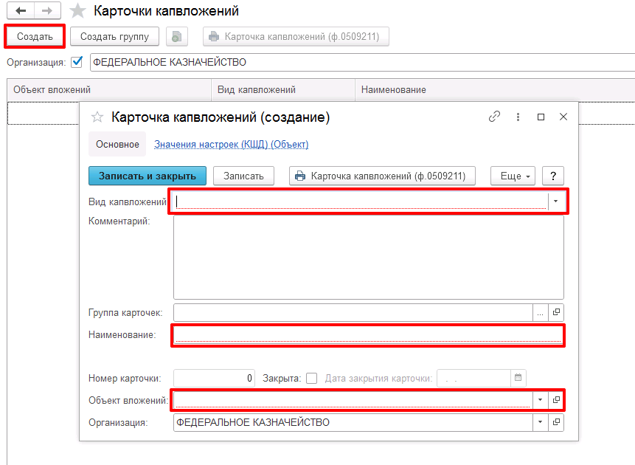
Рисунок 1677
Реквизит «Вид капвложений» заполняется выбором элемента из заранее определенного списка в зависимости от вида капитальных вложений.
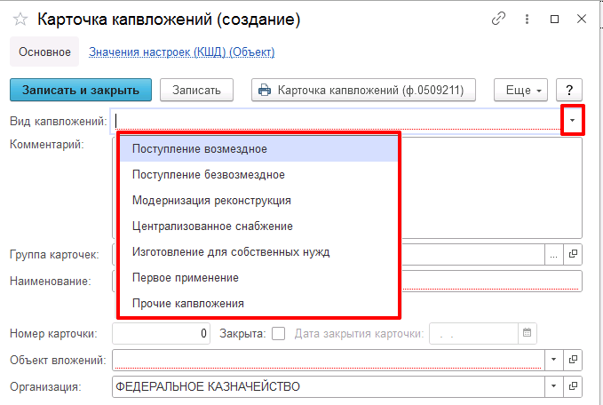
Рисунок 1678

Реквизит «Объект вложений» заполняется выбором элемента из справочника «Основные средства, НМА, НПА».
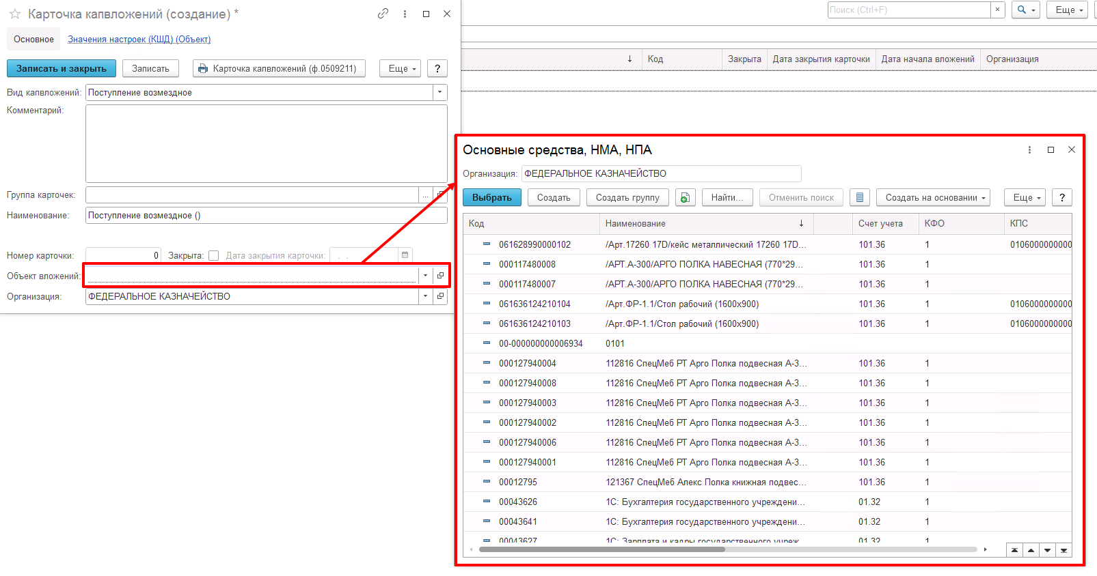
Рисунок 1679

Реквизит «Наименование» по умолчанию заполняется видом капвложений и наименованием объекта капвложений, значение реквизита можно изменить.
Для одного объекта ОС/НМА/НПА возможно формирование нескольких карточек капвложений, за исключением карточки капвложений с видом капвложений «Первое применение».
Существует возможность сформировать печатную форму «Карточка капвложений». Для этого необходимо нажать на кнопку «Карточка капвложений (ф. 0509211)».
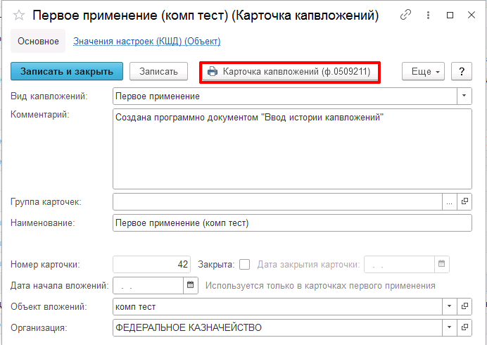
Рисунок 1680

Сформированная печатная форма будет содержать всю информацию об объекте капвложений и движениях.
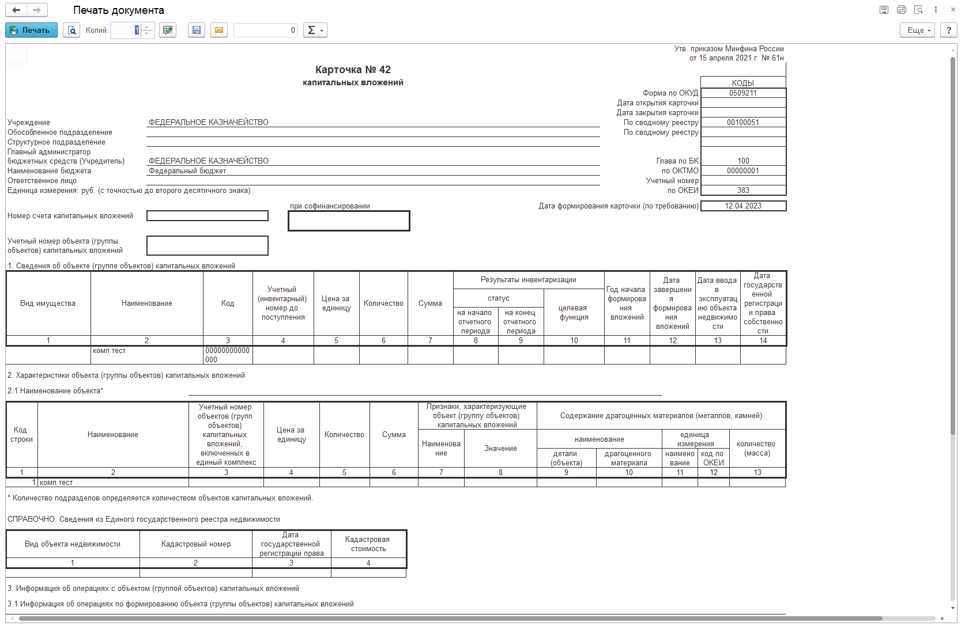
Рисунок 1681

Первое применение функционала карточки капвложений
При первом применении функционала карточки капвложений крайне необходимо сформировать карточки капвложений по остаткам на счетах капвложений. Для этого предусмотрен документ «Ввод истории капвложений», расположенный в меню быстрого доступа: «ОС, НМА, НПА» – вкладка «Прочее» – «Ввод истории капвложений».
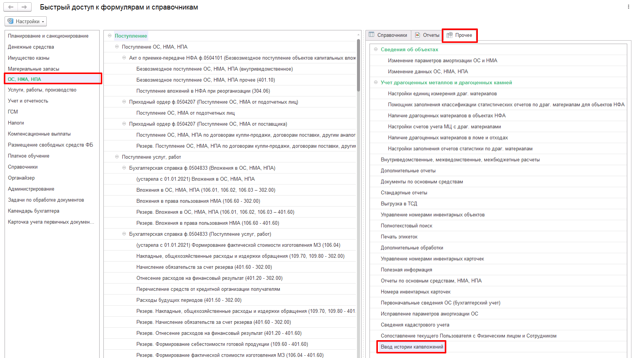
Рисунок 1682

Для создания карточек капвложений для первого применения необходимо в списке «Истории карточек капвложений» нажать на кнопку «Создать», после чего откроется форма «Ввод истории капвложений».
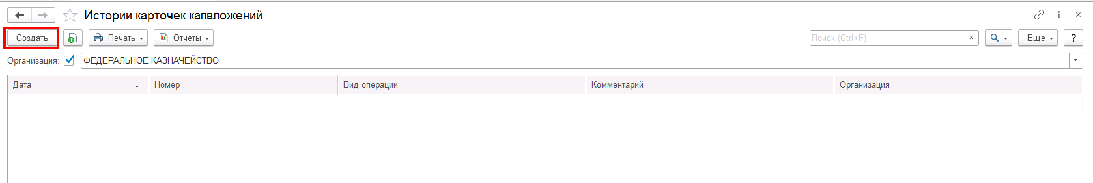
Рисунок 1683

Для первого применения необходимо заполнить реквизит «Вид операции» значением «Ввод карточек капвложений по остаткам (первое применение)» из выпадающего списка, после чего нажать на кнопку «Заполнить по остаткам».
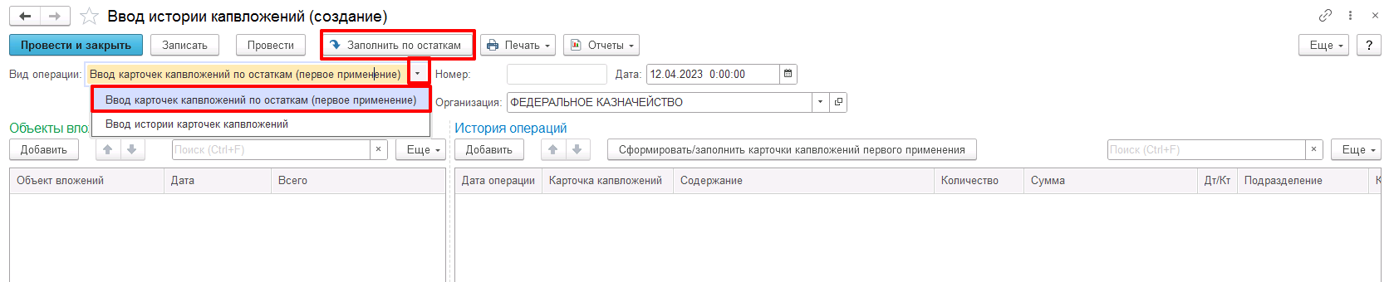
Рисунок 1684

Табличная часть «Объекты вложений» будет заполнена объектами, по которым есть остатки капвложений на счетах 106.ХХ. Колонка «Дата» будет пустой. В эту колонку можно ввести дату начала формирования капвложений в объект, если она известна.
В табличной части История операций будет выведена детализация остатков на счетах 106.хх по соответствующему объекту. Колонка Карточка капвложений будет не заполнена у тех объектов, у которых в справочнике Карточки капвложений еще нет карточки капвложений первого применения. Для объектов, у которых такая карточка уже есть, будет подставлен связанный с ним элемент справочника Карточки капвложений, т.к. у объекта не может быть больше одной карточки капвложений первого применения.
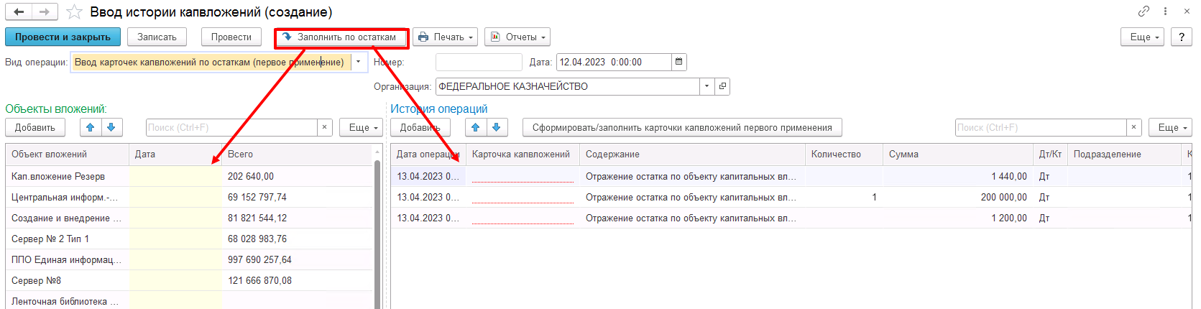
Рисунок 1685

Реквизит «Дата операции» в табличной части «История операции» будет заполнена датой, следующей за датой документа «Ввод истории капвложений».
Для формирования карточек капвложений первого применения необходимо нажать на кнопку «Сформировать/заполнить карточки капвложений первого применения». В справочнике «Карточки капвложений» будут сформированы соответствующие элементы.
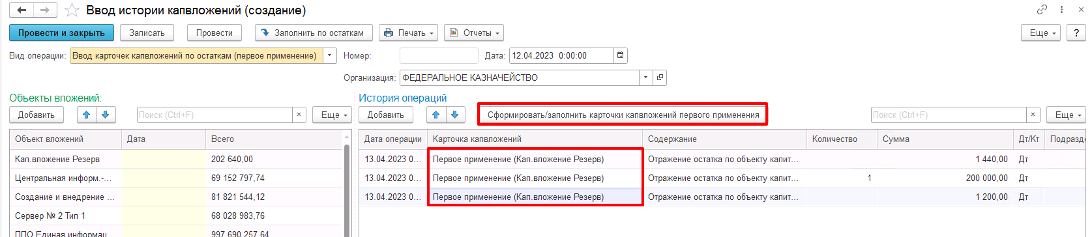
Рисунок 1686

Если заполнена дата в колонке «Дата» табличной части «Объекты вложений», то в Карточке капвложений первого применения соответствующего объекта будет заполнен реквизит «Дата начала вложений».
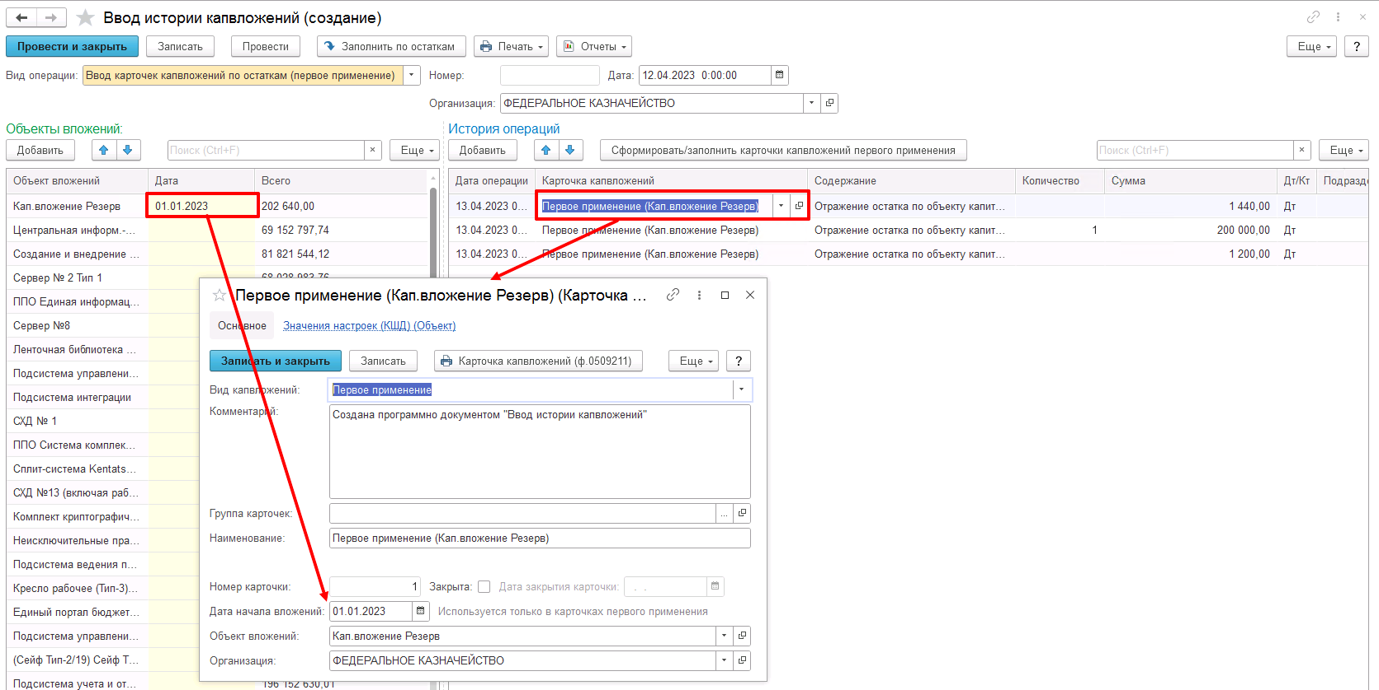
Рисунок 1687

После заполнения табличных частей документа, его необходимо провести нажатием на кнопку «Провести» или «Провести и закрыть».
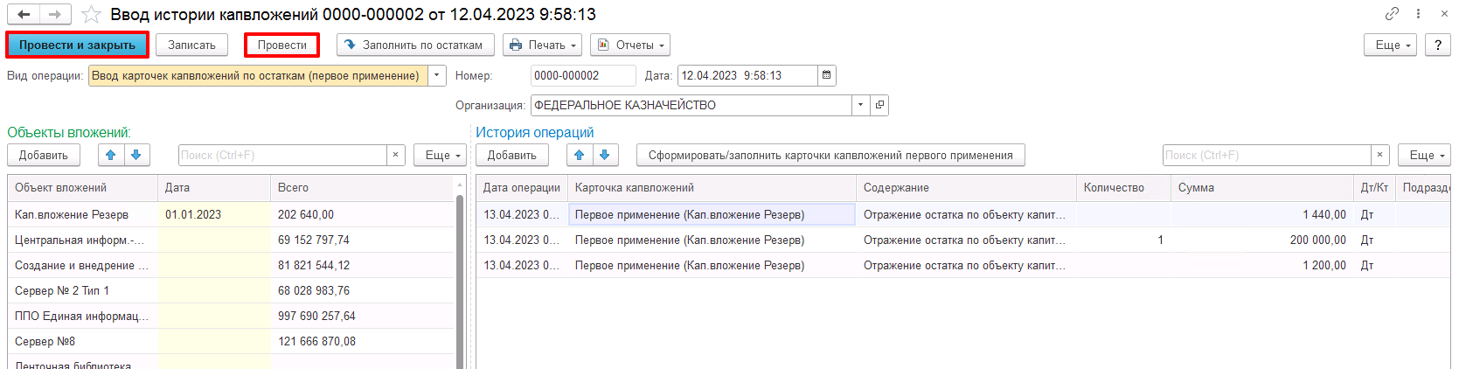
Рисунок 1688

После проведения сформированные карточки капвложений будут записаны в справочник «Карточки капвложений».
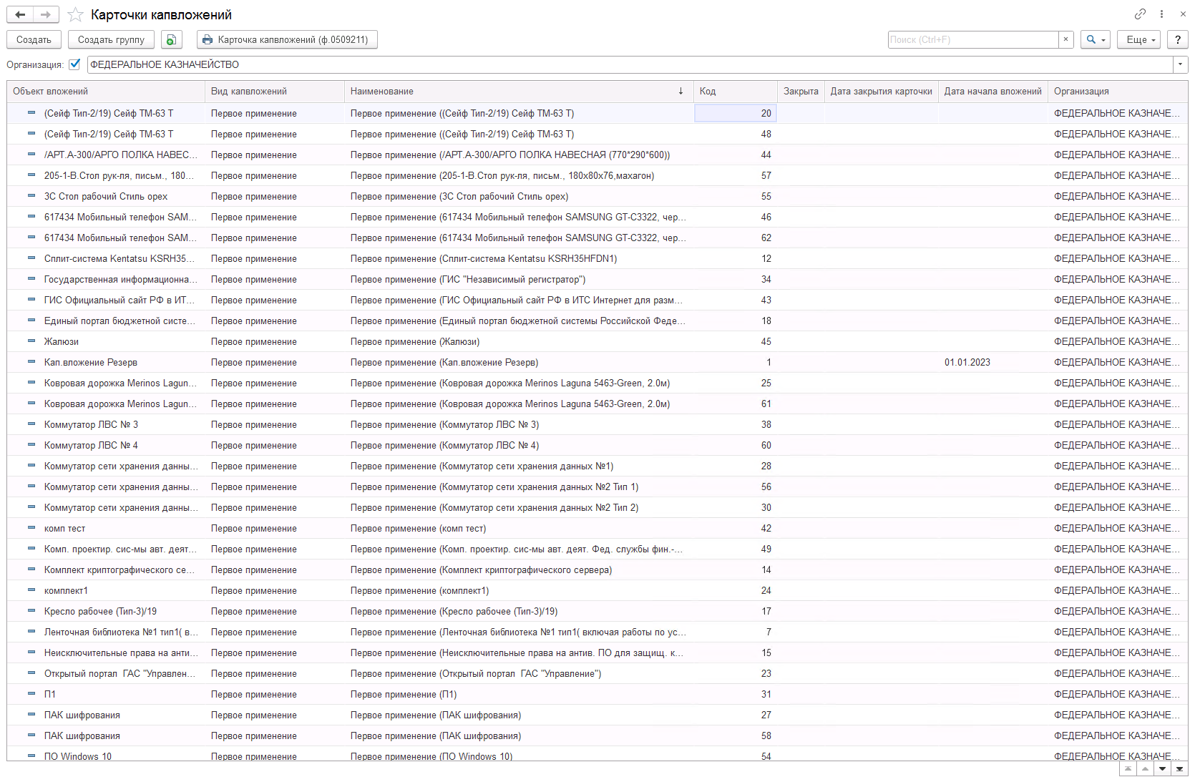
Рисунок 1689

Существует возможность сформировать печатную форму «Карточка документа «Ввод истории карточек капвложений»». Для этого необходимо на форме документа нажать на кнопку «Печать»
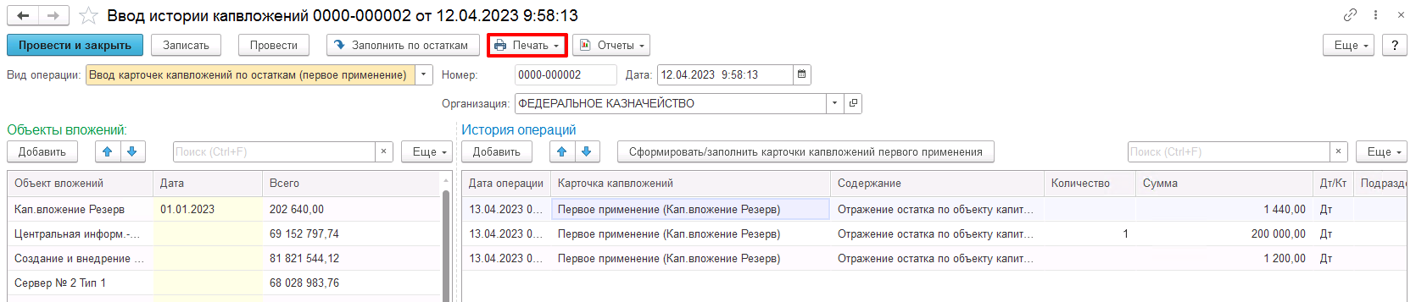
Рисунок 1690

В сформированной печатной форме будут отображены сформированные карточки капвложений и информация об объектах капвложений.
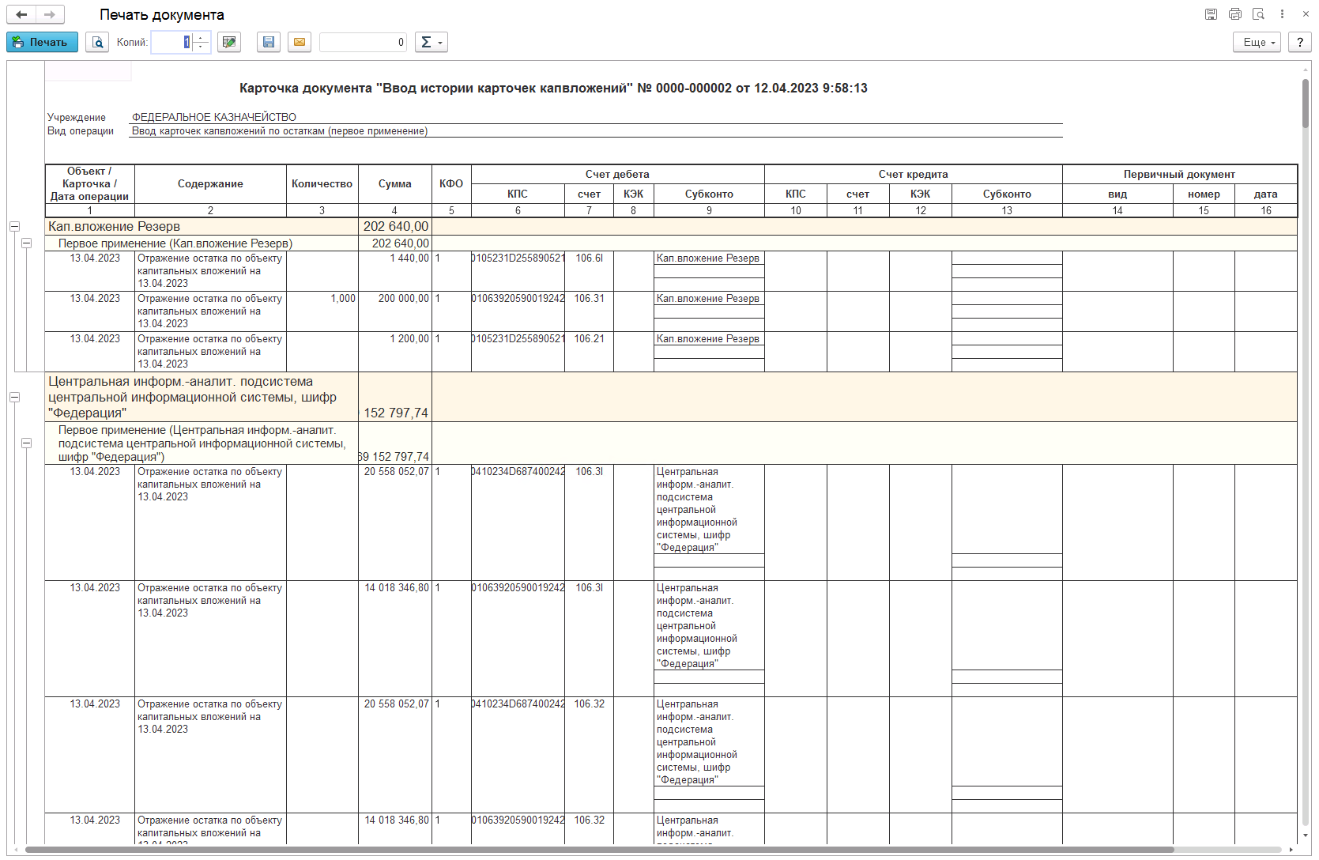
Рисунок 1691

Отражение движений в карточке капвложений
Возможность формирования движений в карточках капвложений добавлена во все учетные документы, формирующие движения по счетам 106.ХХ «Вложения в нефинансовые активы» с субконто Основные средства.
В данных документах предусмотрен флажок «Отразить/Учет в карточке капвложений» и реквизит «Карточка капвложений» для выбора элемента справочника «Карточки капвложений», которые видны только для тех операций, которые позволяют сформировать проводки по счетам 106.ХХ «Вложения в нефинансовые активы» с субконто Основные средства.
Флажок «Отразить/Учет в карточке капвложений» предусмотрен для следующих документов:
- Авансовый отчет;
- Акт списания материалов;
- Акт списания мягкого и хоз. инвентаря;
- Внутреннее перемещение ОС, НМА, НПА;
- Поступление услуг, работ;
- Таможенная декларация по импорту;
- Резервы по оплате труда;
- Отражение зарплаты в учете;
- Отчет о расходах подотчетного лица;
- Передача объектов ОС, НМА, НПА (Имущество казны);
- Передача объектов ОС, НМА, НПА;
- Поступление ОС, НМА, НПА;
- Поступление ОС, НМА, НПА (Имущество казны);
- Принятие к учету ОС, НМА, НПА (Имущество казны);
- Принятие к учету ОС, НМА, НПА;
- Распределение входящего НДС;
- Реконструкция, модернизация ОС, НМА, НПА (Имущество казны);
- Реконструкция, модернизация ОС, НМА, НПА;
- Решение о признании объектов нефинансовых активов;
- Списание объектов ОС, НМА, НПА (кроме транспорта);
- Списание транспорта;
- Требование – накладная (Материальные запасы).
Реквизиты «Отразить/Учет в карточке капвложений» и «Карточка капвложений» в формах документов располагаются рядом с объектом капитальных вложений:
- если объекты вложений указываются в табличной части, то и реквизиты карточек также расположены в табличной части;
- если объект вложений указывается в шапке документа, на какой-либо закладке или на странице типовой операции, то и реквизиты карточки расположены там же.
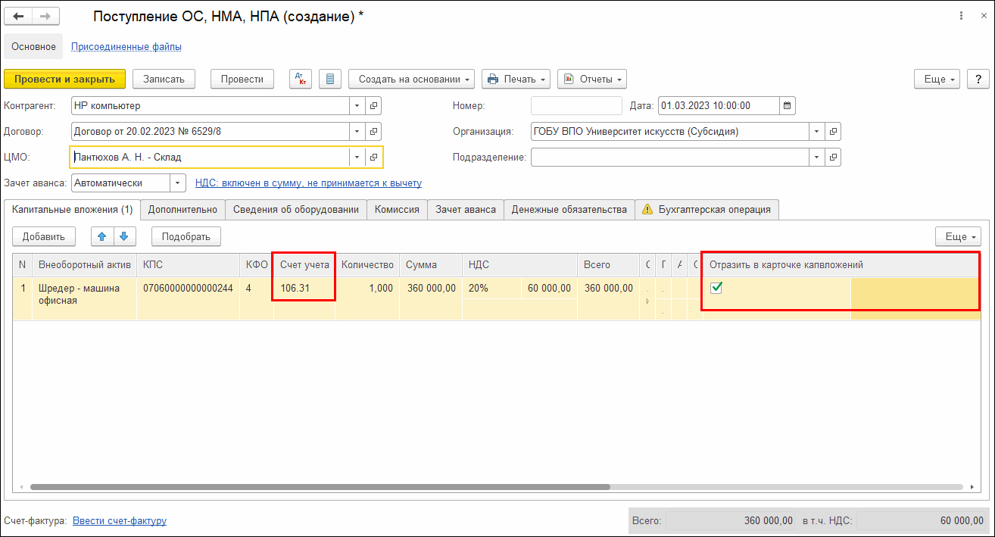
Рисунок 1692

Для формирования движений в «Карточке капвложений (ф. 0509211)» в документах, формирующих движения по счетам 106.ХХ «Вложения в нефинансовые активы» с субконто «Основные средства», по объекту капитальных вложений следует включить флажок «Отразить в карточке капвложений» и выбрать элемент справочника «Карточки капвложений». Для выбора «Карточки капвложений» будет открыта форма «Карточки капвложений», в которой следует выбрать имеющуюся карточку нажатием на кнопку «Выбрать» либо создать (нажатием на кнопку «Создать») новую «Карточку капвложений» для данного объекта капитальных вложений.
В открывшейся форме отображаются Карточки капвложений только того объекта капитальных вложений, для которого установлен флажок «Отразить/Учет в карточке капвложений». Если для данного объекта капитальных вложений еще не создавались Карточки капвложений, открывшаяся форма будет пустой и в ней следует создать новую Карточку капвложений.
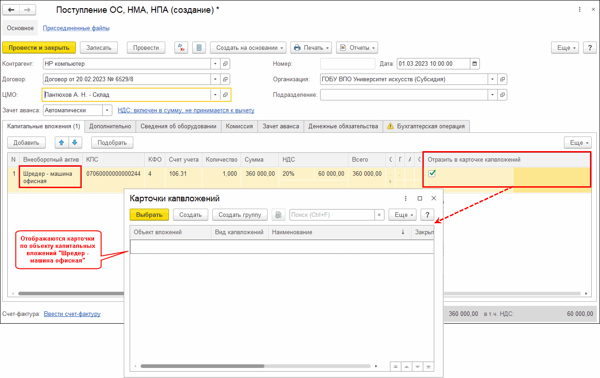
Рисунок 1693

При нажатии на кнопку «Создать» будет открыта форма создания Карточки капвложений, в которой следует указать Вид капвложений, соответствующий операции формирования капитальных вложений. Все остальные обязательные реквизиты будут заполнены автоматически.
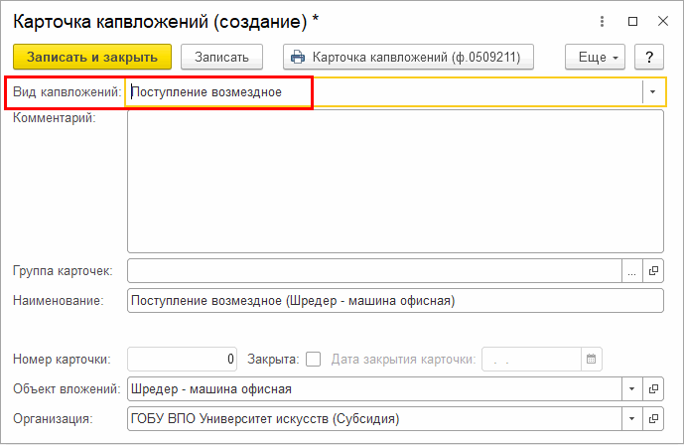
Рисунок 1694

При проведении документа, формирующего движения по счетам 106.ХХ «Вложения в нефинансовые активы», помимо бухгалтерских записей будут сформированы движения в регистр сведений «Операции капвложений».
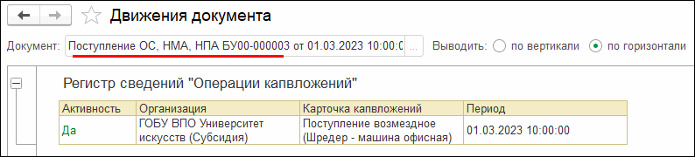
Рисунок 1695

Если по одной Карточке капвложений производятся дополнительные вложения, в документах, формирующих движения по счетам 106.ХХ «Вложения в нефинансовые активы» с субконто «Основные средства», следует таким же образом указывать созданную ранее Карточку капвложений. Например, при отражении дополнительных услуг, формирующих стоимость по счетам 106.ХХ «Вложения в нефинансовые активы» документом «Поступлении услуг, работ», в типовой операции «Вложения в ОС, НМА, НПА (106.01, 106.02, 106.03 – 302.00)» следует заполнить реквизит «Карточка капвложений», в котором будет выведен список Карточек, с учетом отбора по указанному выше объекту вложений.
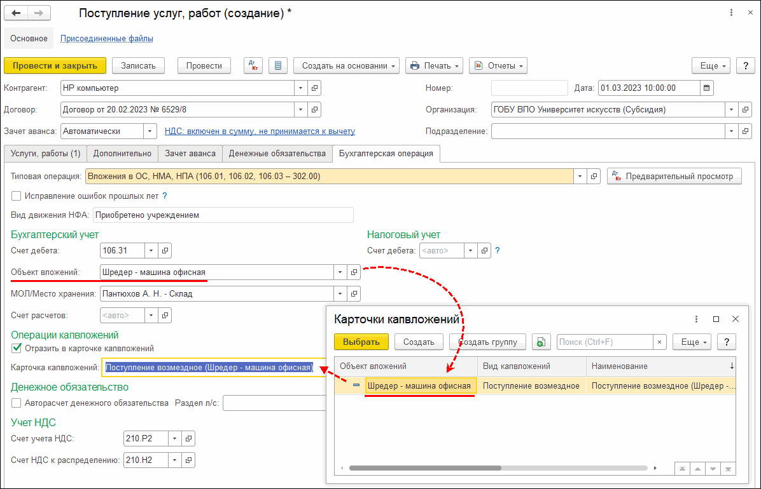
Рисунок 1696

Все привязанные к объекту вложений Карточки капвложений можно увидеть в карточке объекта ОС с видом «Капитальные вложения» (элементе справочника «Основные средства, НМА, НПА») на закладке Карточки капвложений.
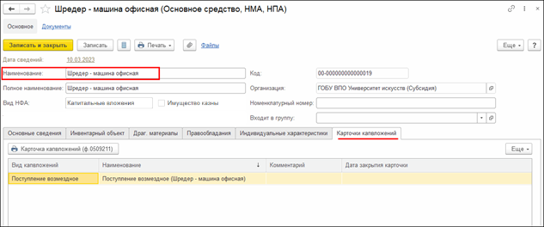
Рисунок 1697

Карточка учета права пользования нефинансовым активом (ф. 0509214)

Назначение Карточки учета права пользования нефинансовым активом (ф. 0509214)
Карточка учета прав пользования нефинансовым активом (ф. 0509214) (далее – Карточка) применяется при ведении бюджетного учета уполномоченной организацией в рамках переданных полномочий отдельных федеральных органов исполнительной власти, их территориальных органов и подведомственных им федеральных казенных учреждений. Заполнение Карточки осуществляется как по данным регистров «Сведения об объектах прав пользования ОС, НПА» и «График амортизации прав пользования ОС, НПА», так и по остаткам на счетах бухгалтерского учета прав пользования ОС, НПА (111.40, 104.40, 114.40).
Для формирования Карточки используются движения по регистрам, формируемые следующими документами:
- Принятие прав пользования ОС, НПА;
- Корректировка, прекращение прав пользования ОС, НПА;
- Внутреннее перемещение объектов прав пользования ОС, НПА;
- Начисление амортизации прав пользования ОС, НПА;
- Акт приемки объектов прав пользования ОС, НПА;
- Ввод истории прав пользования ОС, НПА.
Формирование Карточки производится пользователем с ролью «Бухгалтер» из элемента справочника «Основные средства, НМА, НПА» для которого реквизит «Вид НФА» установлен в значение «Права пользования ОС, НПА».
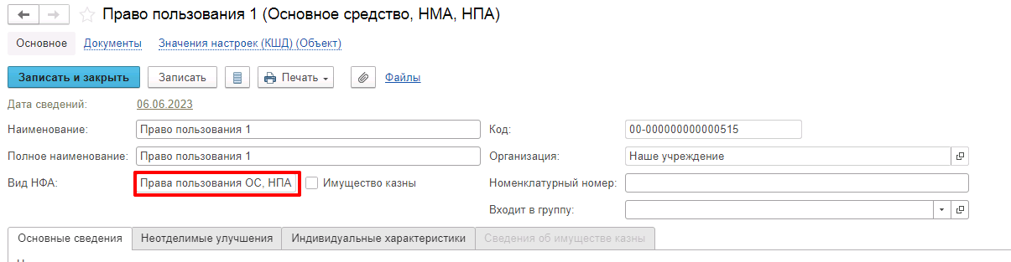
Рисунок 1698

Формирование Карточки по новым договорам аренды
Для успешного формирования всех разделов Карточки необходимо, чтобы были заполнены реквизиты, по которым формируется Карточка.

Принятие к учету права пользования активом
При принятии к учету права пользования, в соответствующем документе необходимо заполнить реквизит «Условие пользования». Данный реквизит в ранее сформированных документах будет не заполнен.
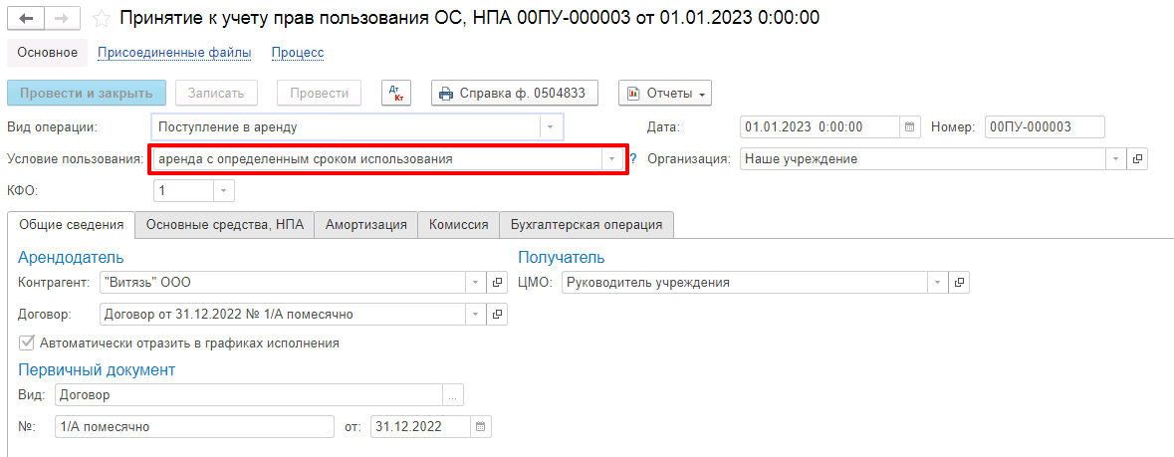
Рисунок 1699

При заполнении реквизита «Договор», на вкладке «Общие сведения» необходимо также установить флажок «Автоматически отразить в графиках исполнения».
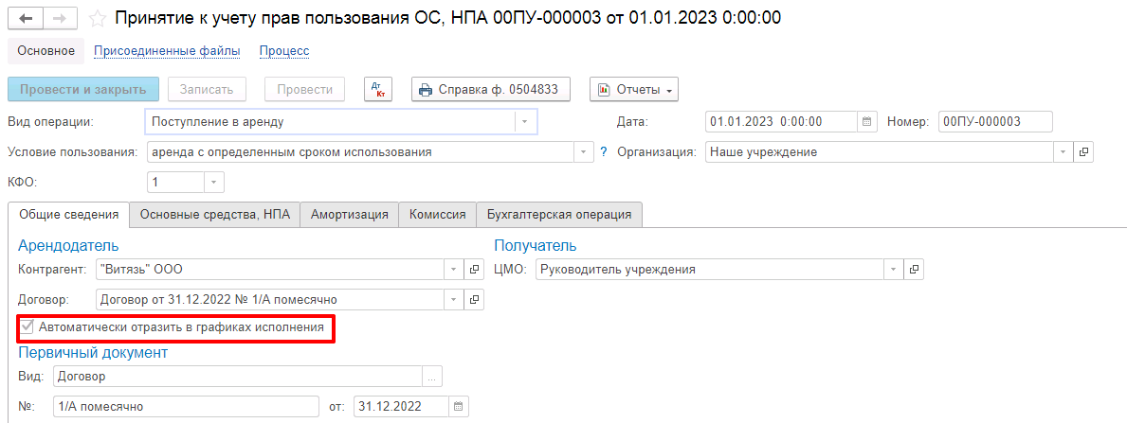
Рисунок 1700

Данный флажок доступен для установки, когда в договоре установлены флажки «График платежей» и «План-график закупок», также обязательные к установке.
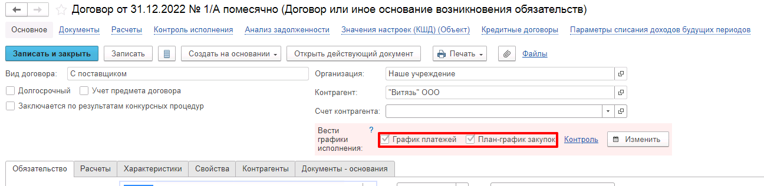
Рисунок 1701

На вкладке «Основные средства, НПА» необходимо добавить объекты учета прав пользования. Для каждого объекта учета предусмотрен реквизит «График амортизации».
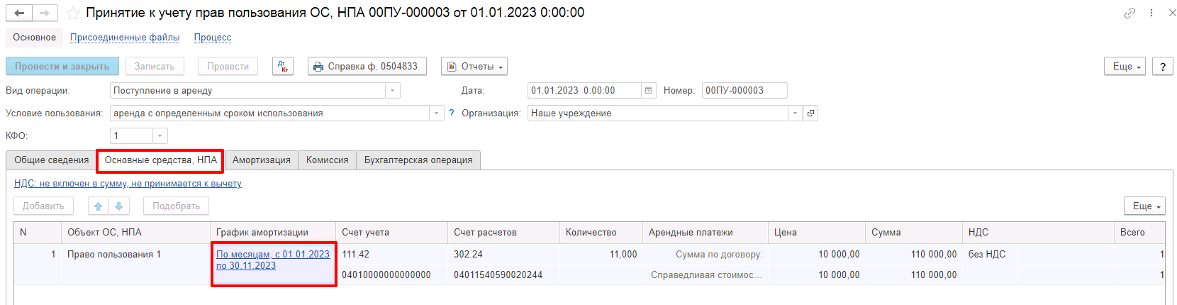
Рисунок 1702

Прочие реквизиты документа заполняются типовым способом в зависимости от договора, после чего документ необходимо отразить в учете. При отражении документа формируются движения по регистрам:
- «График амортизации прав пользования ОС, НПА»;
- «Исполнение обязательств поставщиками»;
- «Оплата поставщикам, кредиторам»;
- «Параметры амортизации прав пользования ОС, НПА»;
- «Сведения об объектах прав пользования ОС, НПА».
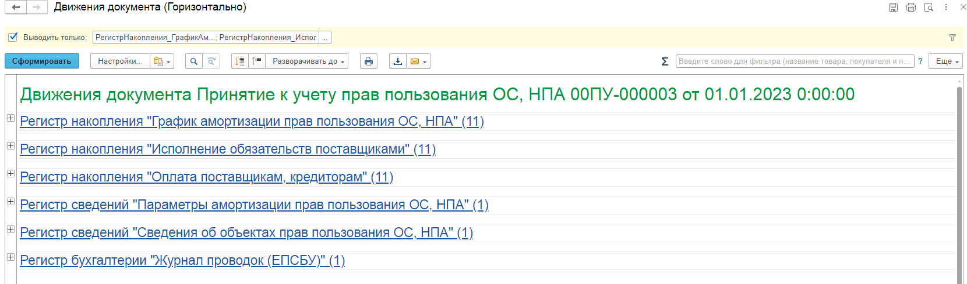
Рисунок 1703

Отражение факта поступления права пользования активом, его характеристик и состава
Для отражения факта поступления имущества в аренду (пользование), регистрации состава полученного имущества и его характеристик согласно сведениям, указанным в передаточных документах: договоре, акте о приеме-передаче, описи передаваемого имущества и др. следует ввести документ «Акт приемки объектов прав пользования ОС, НПА».
Документ предназначен для отражения в учете факта поступления имущества в аренду (пользование), регистрации состава полученного имущества и его характеристик согласно сведениям, указанным в передаточных документах (договор, Акт о приеме-передаче, опись передаваемого имущества, иные).
Бизнес-процесс по документу:
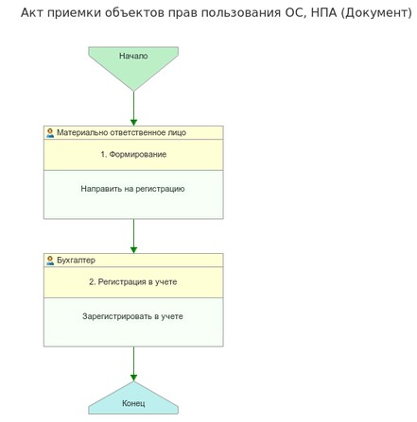
Рисунок 1704

Доступ к документу организован через пункт меню быстрого доступа ОС, НМА, НПА раздел Долгосрочные договоры, аренда:
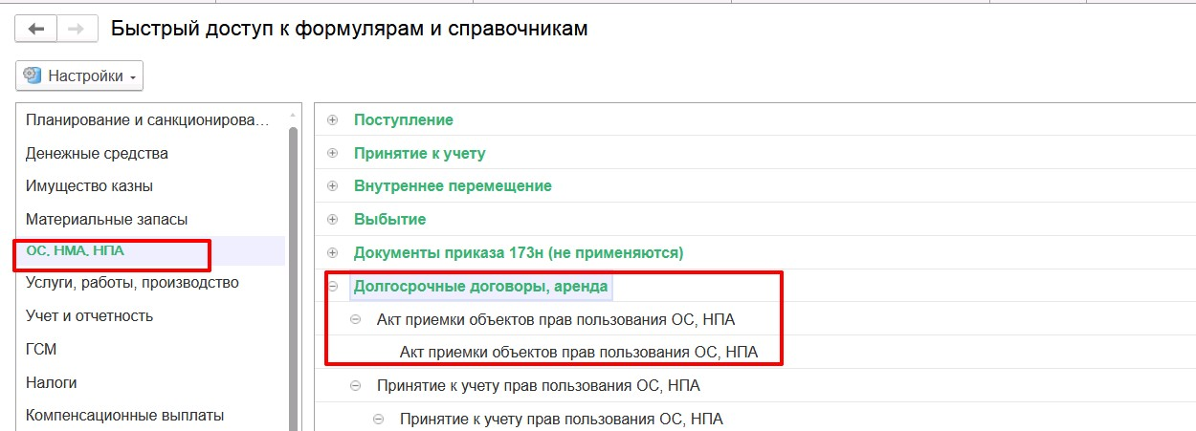
Рисунок 1705

Формирование документа
Согласно шаблону процесса, за формирование документа отвечает пользователь с ролью Материально-ответственное лицо.
Для создания нового документа необходимо нажать кнопку Создать.
Автоматически в форме документа будут заполнены поля:
- Организация – текущая организация, от которой ведется учет в программе;
- Дата –текущая дата программы.
В шапке документа следует заполнить значение в полях Контрагент, Договор, Объект ОС, НПА
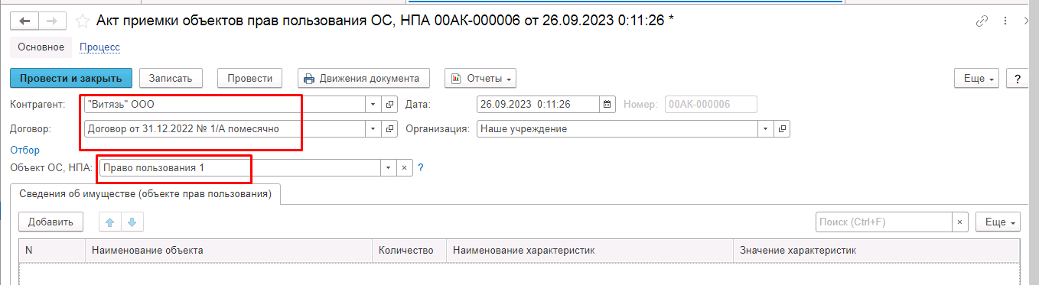
Рисунок 1706

Заполнение вкладки Сведения об имуществе (объекте прав пользования)
Вкладку следует заполнить информацией о характеристиках объектов права пользования активами
В случае если передаточные документы содержат информацию о предоставлении в пользование имущественных комплексов, а также объектов права пользования активами, не включенных в имущественные комплексы, то по каждому комплексу и объектам, не включенным в комплексы, формируется соответствующий подраздел.
Пользователю доступен ввод значений: Наименование объекта, Количество, Наименование характеристик, Значение характеристик

После внесения изменений следует по кнопки Направить на регистрацию отправить документ на следующий этап шаблона процесса.
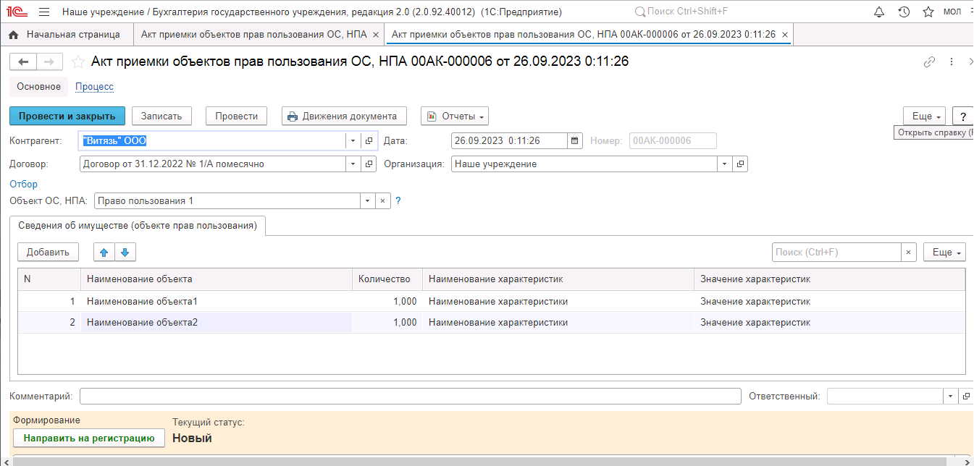
Рисунок 1707

Документ будет отправлен пользователю с ролью Бухгалтер.

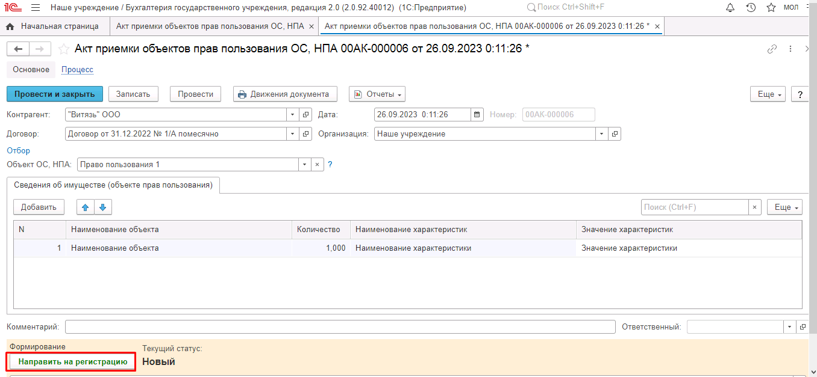
Рисунок 1708
Пользователь с ролью Бухгалтер принимает задачу к исполнению и по кнопке Зарегистрировать в учете, регистрирует документ в учете. Реквизиты к изменению не доступны.
Документ принимает статус Зарегистрирован в учете.
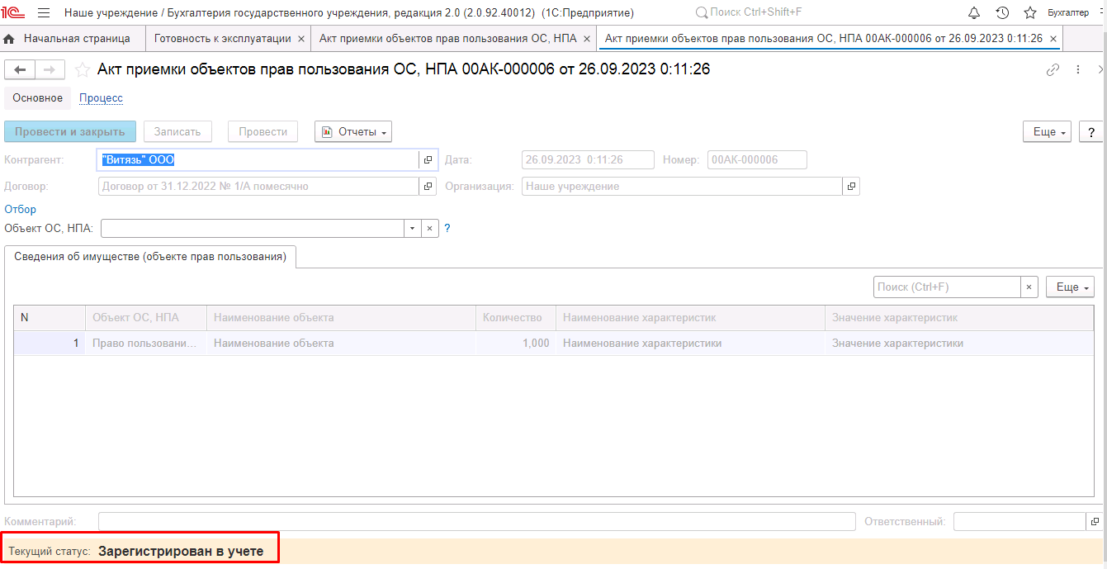

Рисунок 1709

Начисление амортизации на право пользования активом
Для отражения в учете начисления амортизации прав пользования активами по объектам учета операционной аренды, а также для признания отложенных доходов в составе финансового результата текущего периода при аренде на льготных условиях и по договорам безвозмездного пользования, используется документ «Начисление амортизации прав пользования ОС, НПА» (раздел быстрого доступа «ОС, НМА, НПА» – «Права пользования»).

Корректировка прав пользования активами
Существует возможность внести корректировки прав пользования активами. Для этого используется документ «Корректировка прав пользования ОС, НПА» меню быстрого доступа «ОС, НМА, НПА» – «Долгосрочные договоры, аренда».
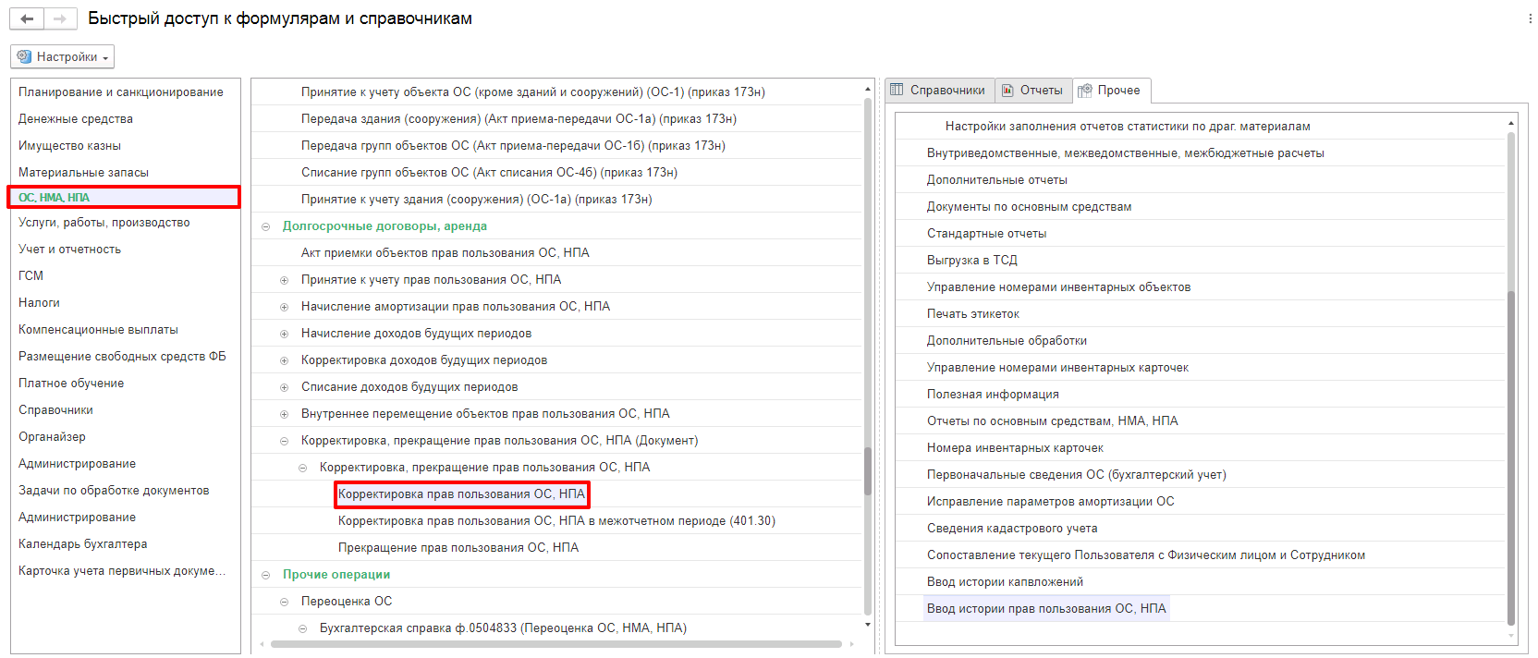
Рисунок 1710

Корректировка осуществляется в части стоимости или срока аренды. Для этого необходимо в документе «Корректировка, прекращение прав пользования ОС, НПА» установить соответствующий вид операции.

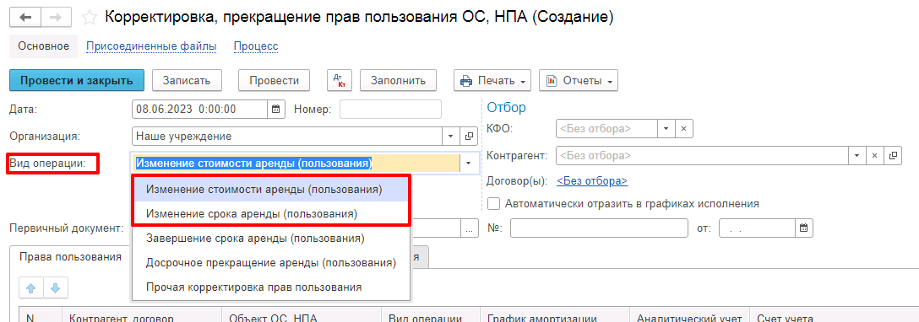
Рисунок 1711

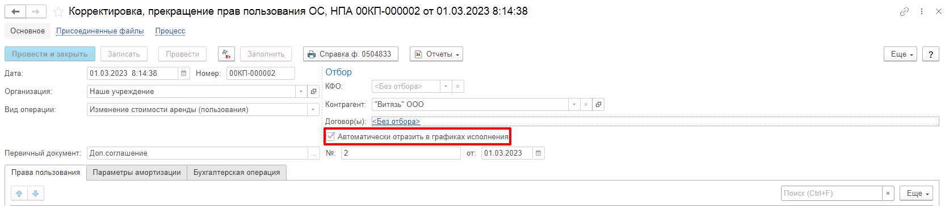
Рисунок 1712

Для автоматического заполнения объектов прав пользования в соответствии с отборами необходимо заполнить поля отборов, после чего нажать на кнопку «Заполнить».
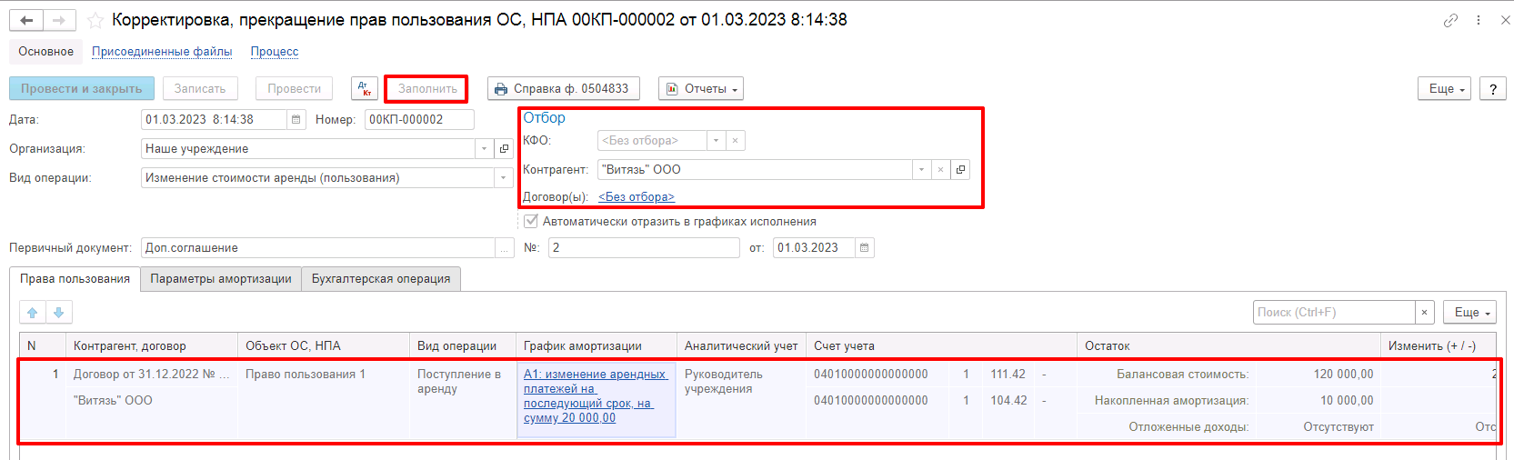
Рисунок 1713

В табличной части для реквизита «График амортизации» будет доступно редактирование параметров. Редактирование параметров возможно в соответствии с нормативно-правовыми актами и требованиями договора.
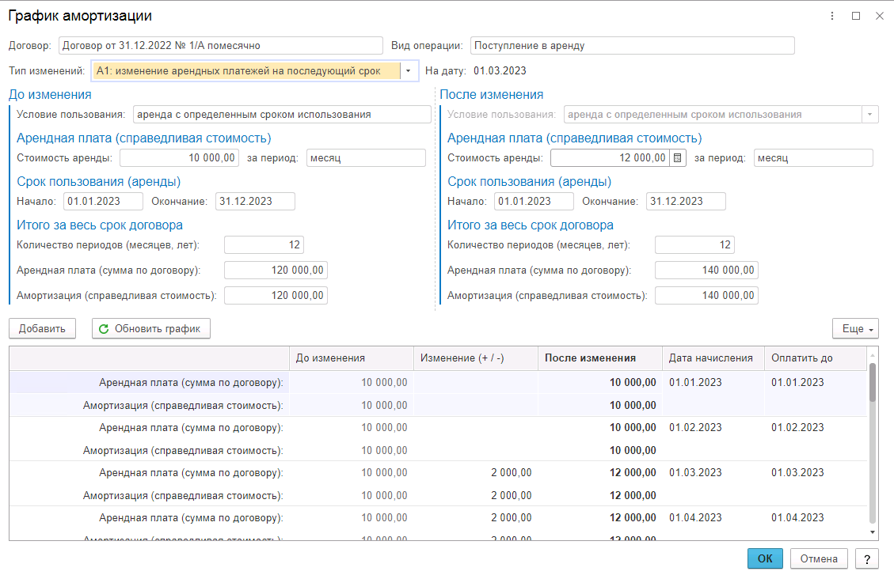
Рисунок 1714

После завершения редактирования графика амортизации, необходимо принять изменения нажатием на кнопку «ОК», после чего можно отразить документ «Корректировка, прекращение прав пользования ОС, НПА».

Формирование печатной формы Карточки
Формирование печатной формы Карточки производится из справочника «Основные средства, НМА, НПА» и возможно для объектов учета с видом НФА «Право пользования ОС, НПА». Для формирования Карточки необходимо нажать кнопку «Печать», после чего выбрать обычную, либо развернутую форму Карточки.
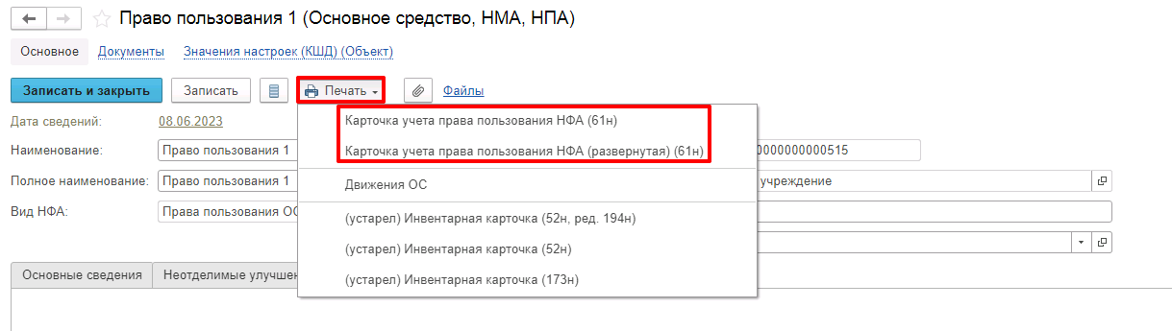
Рисунок 1715

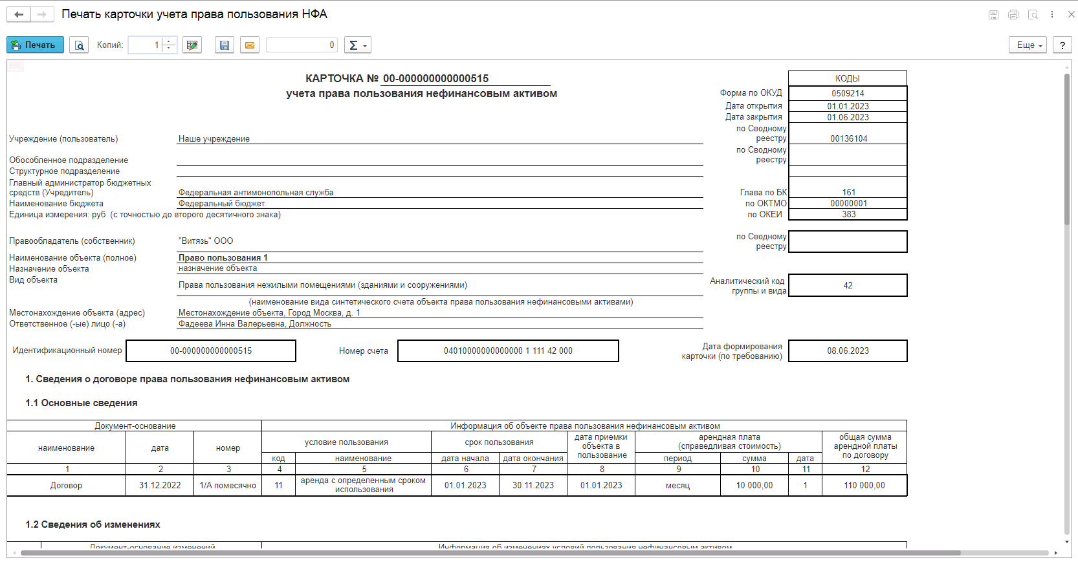
Рисунок 1716

Формирование Карточки по существующим объектам прав пользования НФА
Для формирования Карточки по существующим объектам прав польования НФА необходимо заполнить документ «Ввод истории прав пользования ОС, НПА». Документ может применяться для ввода истории объектов прав пользования по действующим договорам аренды (безвозмездного пользования), учет которых ведется в соответствии со Стандартом "Аренда" (Приказ Минфина России от 31.12.2016 N 258н), для которых Карточка учета права пользования ранее не формировалась.
Также документ может применяться для отражения в Карточке прав пользования операций, отраженных документами «Операция (бухгалтерская)» (в разделе «Учет и отчетность») и в других случаях. Документы «Ввод истории прав пользования ОС, НПА» можно вводить по мере необходимости (текущей датой), либо на единую согласованную дату ввода сведений об объектах прав пользования нефинансовыми активами для целей формирования ф.0509214.

Бизнес-процесс:
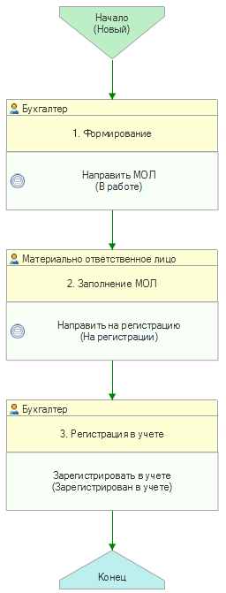
Рисунок 1717

Доступ к документу организован через пункт меню быстрого доступа ОС, НМА, НПА раздел Долгосрочные договоры, аренда.

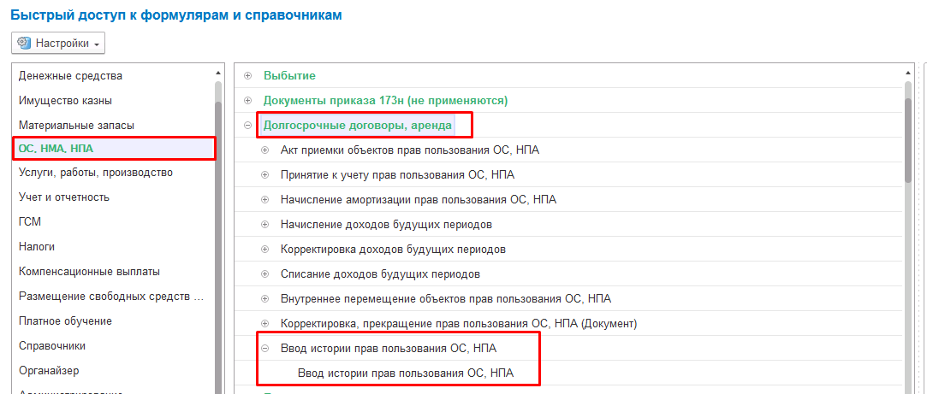
Рисунок 1718

Формирование документа

Формирование документа выполняется пользователем с ролью Бухгалтер.
На данном этапе необходимо заполнить реквизиты шапки документа Контрагент и Договор. А также установить флаг Автоматически отразить в графиках исполнения для автоматического отражения в графиках исполнения по договору (график платежей, план-график закупок).
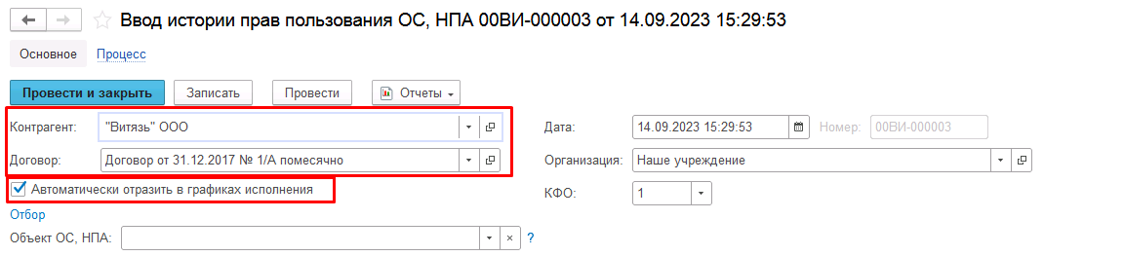
Рисунок 1719

После чего передать документ на следующий этап бизнес-процесса пользователю с ролью Материально-ответственное лицо при помощи кнопки-резолюции Направить МОЛ.
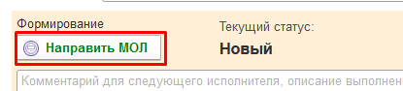
Рисунок 1720

На следующем этапе бизнес-процесса пользователю с ролью Материально-ответственное лицо необходимо заполнить вкладки документа.
На закладке Основные сведения указываются основные сведения о каждом объекте права пользования (условие пользования, дата приемки, срок пользования и др.) вместе с реквизитами первичного документа (договора), которые выводятся в разделе 1.1 «Сведения о договоре права пользования нефинансовым активом – Основные сведения» Карточки учета права пользования.
Заполнение первоначальных сведений об объектах прав пользования на вкладке выполняется при помощи кнопки Заполнить. Заполнение выполняется по данным бухгалтерского учёта (дебетовые обороты счета 111.40 «Права пользования нефинансовыми активами»).
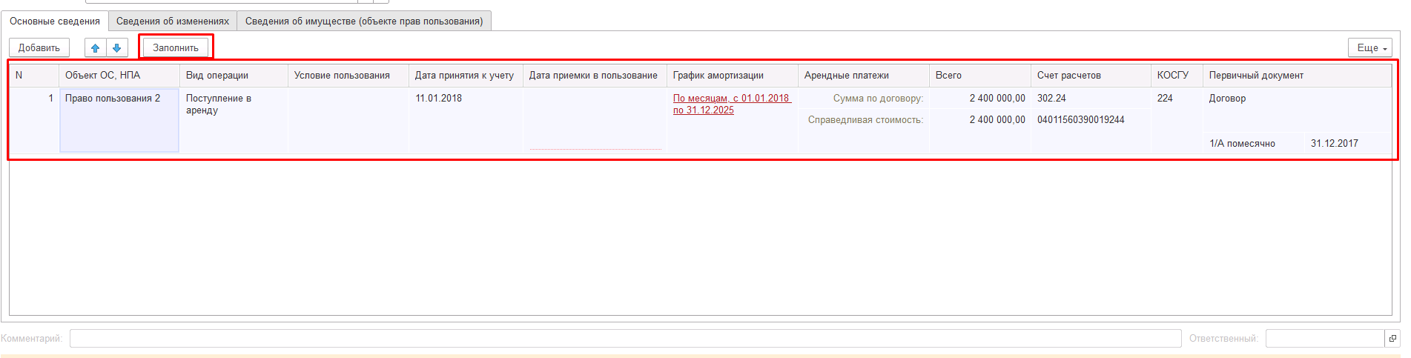
Рисунок 1721

В колонке «График амортизации» в отдельной форме настраивается первоначальный график амортизации отдельно для каждого объекта прав пользования.
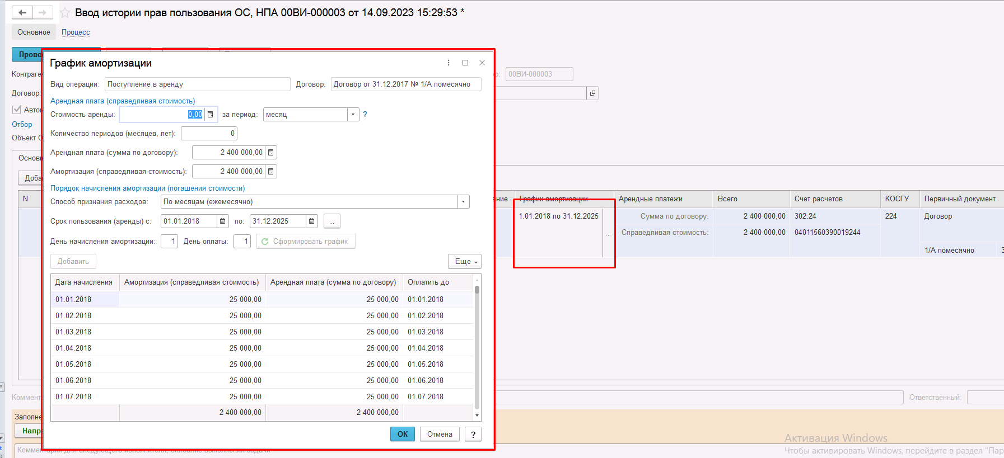
Рисунок 1722

График амортизации, сформированный на данном этапе, выводится в Карточке учета права пользования в разделе 2 «График начисления амортизации на объект права пользования» в графе 3 «по первоначальной оценке».
На закладке Сведения об изменениях вводятся записи о произведенных изменениях (в хронологическом порядке) вместе с реквизитами первичного документа (дополнительного соглашения и т.п.), которые выводятся в разделе 1.2 «Сведения о договоре права пользования нефинансовым активом – Сведения об изменениях» Карточки учета права пользования.
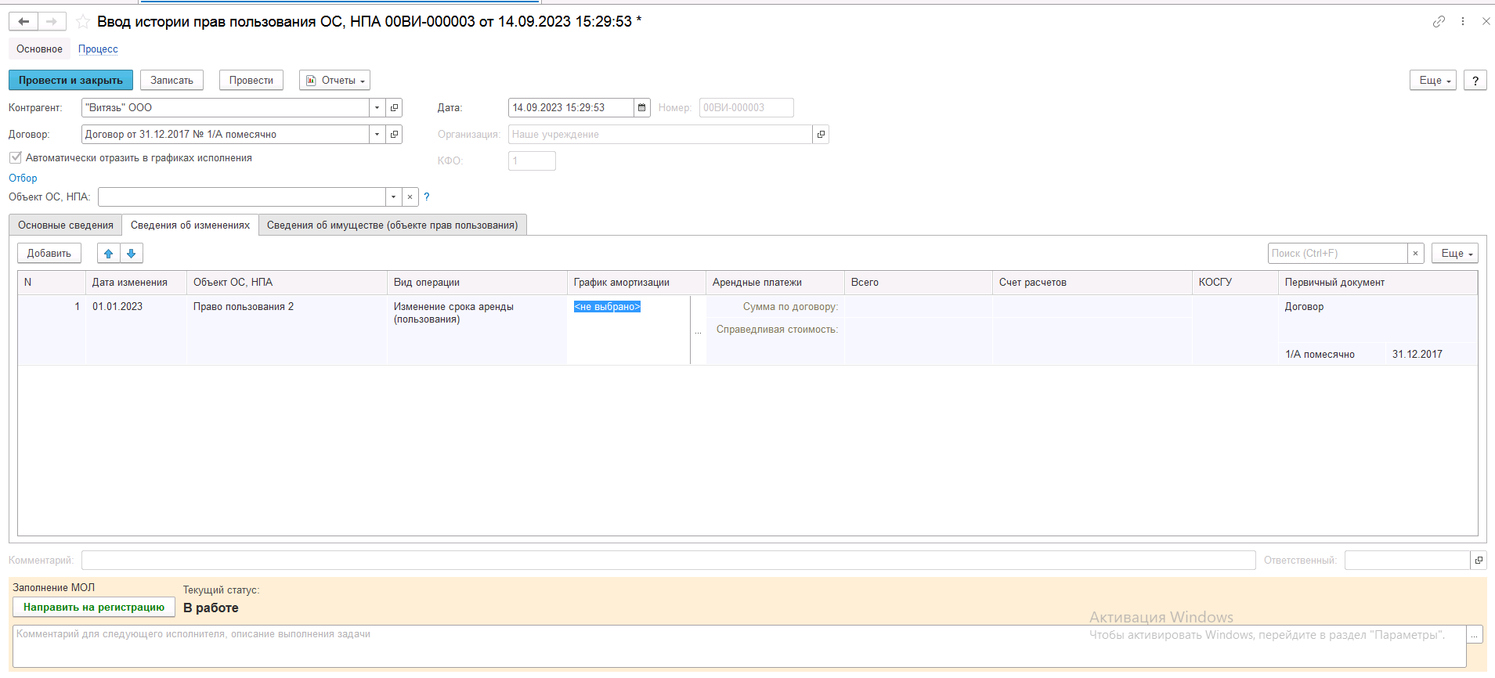
Рисунок 1723

В колонке «График амортизации» в отдельной форме настраиваются изменения графика амортизации (тип изменений, новая стоимость аренды, новый срок окончания аренды и пр.) отдельно для каждого объекта прав пользования.
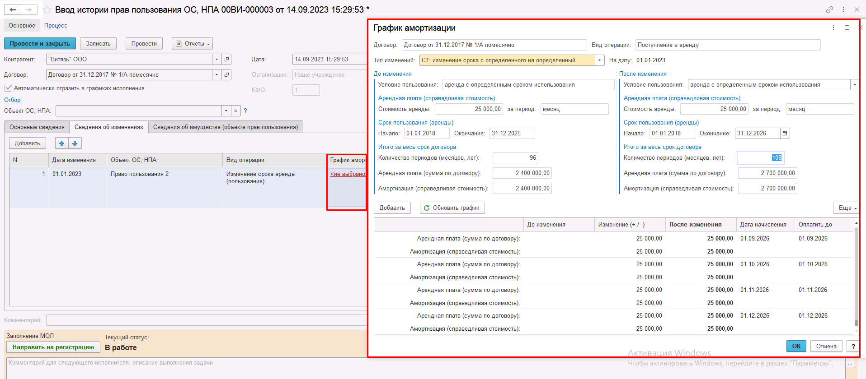
Рисунок 1724

График амортизации с учетом всех произведенных корректировок выводится в Карточке учета права пользования в разделе 2 «График начисления амортизации на объект права пользования» в графе 4 «по последующей оценке».
На закладке Сведения об имуществе (объекте прав пользования) указываются наименование основного объекта права пользования активом и (или) объектов, включенных в основной объект, наименование и значение характеристик, признаков, определяющих основной объект и (или) объекты, включенные в основной объект. Сведения об имуществе (объекте прав пользования) выводятся в разделе 4.1 «Сведения об объекте права пользования – Основные характеристики».
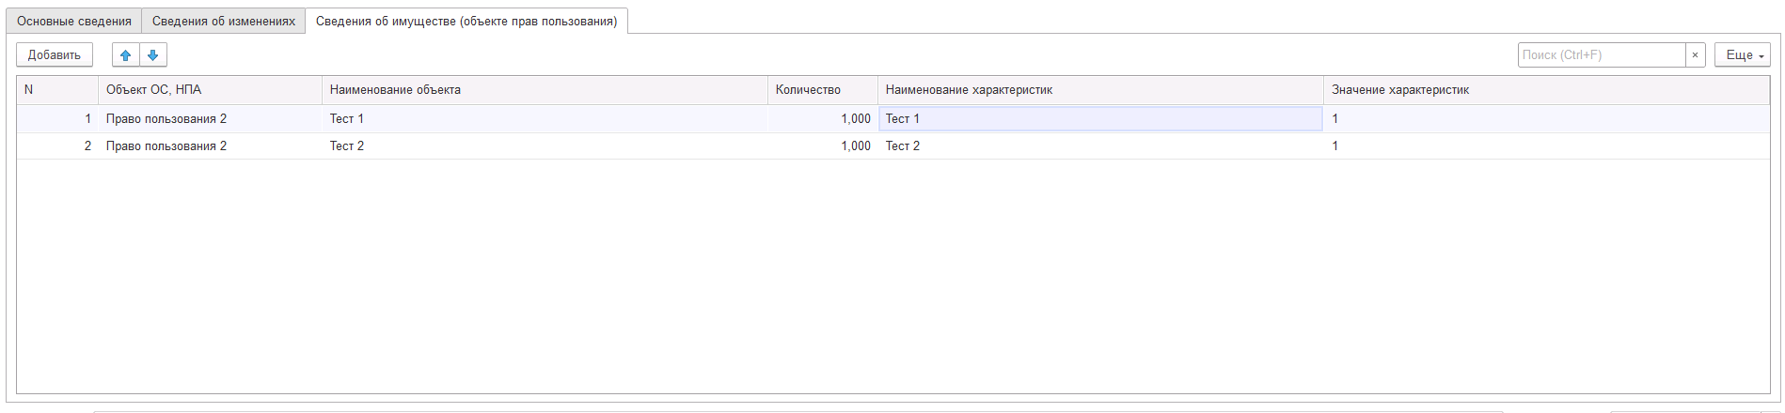
Рисунок 1725

После заполнения документ необходимо передать на следующий этап бизнес-процесса пользователю с ролью Бухгалтер для выполнения регистрации в учёте при помощи кнопки-резолюции Направить на регистрацию.
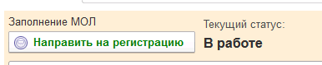
Рисунок 1726

На этапе Регистрация в учете пользователю недоступны для редактирования реквизиты документа. Пользователю необходимо выполнить регистрацию в учёте при помощи кнопки-резолюции Зарегистрировать в учете.
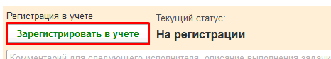
Рисунок 1727

Настройка графика амортизации
Для объектов прав пользования НФА был добавлен новый реквизит «График амортизации», отражающий даты и суммы амортизации. Работа с графиком амортизации доступна из документа «Принятие к учету прав пользования ОС, НПА». Для создания и открытия графика амортизации необходимо в документе на вкладке «Основные средства, НПА» добавить объект учета в табличную часть, после чего выбрать реквизит «График амортизации».
Рисунок 1728

В открывшемся окне необходимо заполнить поля группы «Арендная плата», вписав стоимость аренды, периодичность, длительность арендной платы, сумму по договору.
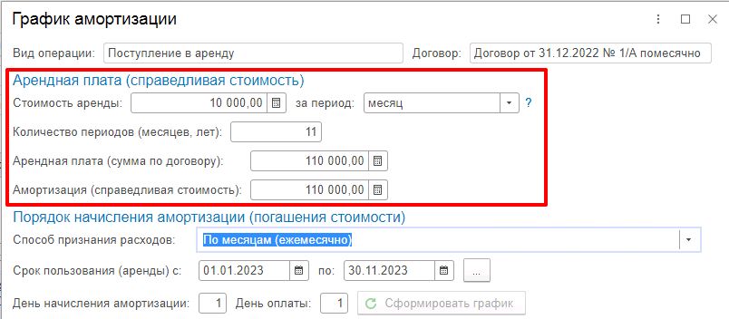
Рисунок 1729

После чего следует выбрать способ признания расходов, заполнив соответствующее поле и установить срок пользования и день начисления амортизации.
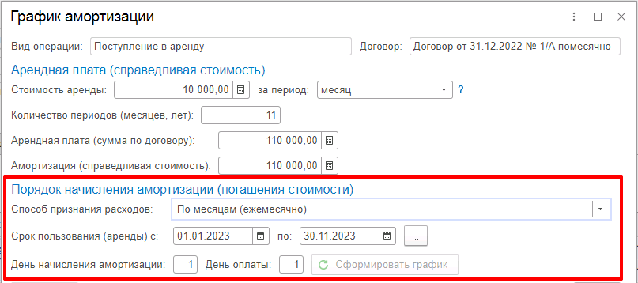
Рисунок 1730

После заполнения всех полей необходимо нажать на кнопку «Сформировать график», после чего табличная часть будет автоматически заполнена плановыми датами и суммами по заполненным значениям.

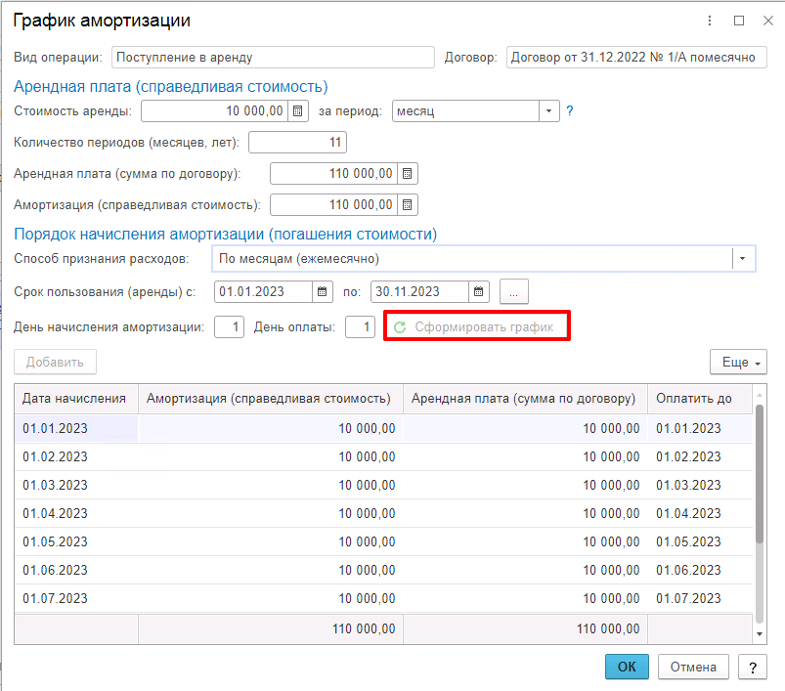
Рисунок 1731

После заполнения требуемых характеристик графика амортизации необходимо нажать на кнопку «ОК», вследствие чего график будет сохранен и записан для выбранного объекта учета.
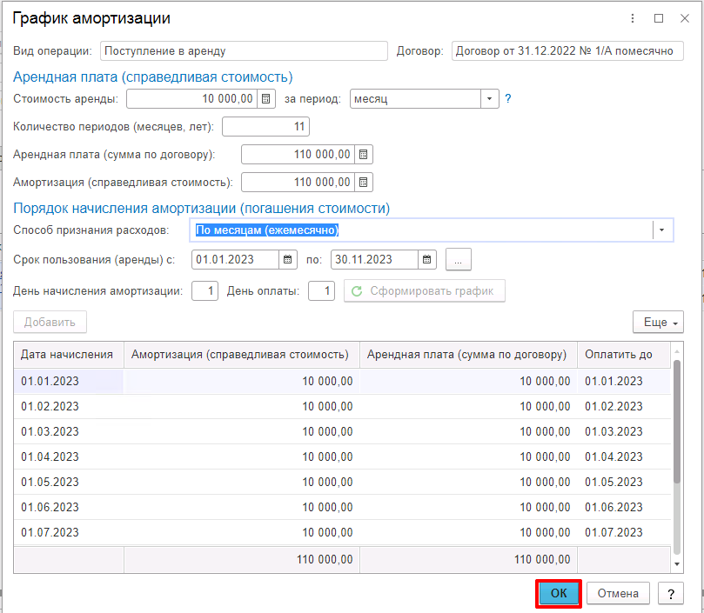
Рисунок 1732

Приложение 1
Список полномочий для работы с документами Приказа Минфина 61н.
- Документы по учету НФА
Решение о признании объектов нефинансовых активов ф. 0510441
Решение о прекращении признания активами объектов нефинансовых активов ф. 0510440
Акт об утилизации (уничтожении) материальных ценностей ф. 0510435
Решение об оценке стоимости имущества, отчуждаемого не в пользу организаций бюджетной сферы ф. 0510442
Этап БП | Название роли в МВУ ПУИО/ПУНФА | Название полномочия в ПОИБ СОБИ | Код роли доступа
1. | Ответственное лицо комиссии | Формирование документов по решению комиссии, управление ходом голосования | УНФА_УиО Формирование документов по решению комиссии
2. | Член комиссии | Голосование за резолюцию по комиссионному решению | УНФА_УиО Голосование за резолюцию по комиссионному решению
3. | Председатель комиссии | Утверждение результатов голосования комиссии | УНФА_УиО Утверждение результатов голосования комиссии
4. | Руководитель | Руководитель. Формирование первичных документов учета нефинансовых активов, выполнения работ, оказания услуг.  Руководитель. Формирование документов по проведению инвентаризаций нефинансовых активов.  Руководитель. Комиссия по приему и списанию нефинансовых активов.  Руководитель. Формирование документов по учету учреждением бюджетных и денежных обязательств (кроме бюджетных обязательств по государственным контрактам и соглашениям), по проведению инвентаризации финансовых активов и обязательств.  Руководитель. Формирование документов по учету движения наличных денежных средств и авансовых отчетов.  Руководитель. Формирование документов по учету операций по администрированию доходов, в том числе по уточнению (возврату) поступлений на лицевой счет администратора поступлений (за исключением операций, формируемых в модуле учета начислений ГИИС Электронный бюджет).  Руководитель. Формирование документов по командированию | УНФА Формирование первичных документов с ЦБ утверждение руководитель  УНФА Формирование документов по проведению инвентаризаций с ЦБ утверждение руководитель  УНФА Комиссия по приему и списанию НФА с ЦБ утверждение руководитель  УиО Формирование документов по разделу санкционирования с ЦБ утверждение руководитель  УиО Формирование кассовых документов и авансовых отчетов с ЦБ утверждение руководитель  УиО Формирование документов по администрированию доходов с ЦБ утверждение руководитель  УИО Формирование документов по командированию с ЦБ утверждение руководитель
5. | Бухгалтер | Принятие к регистрации и накоплению в регистрах бухгалтерского учета данных, содержащихся в первичных учетных документах организации. | УНФА_УИО Формирование бухгалтерских проводок и обработка документов сотрудник ЦБ ввод  УНФА_УИО Формирование бухгалтерских проводок и обработка документов сотрудник ЦБ согласование

Акт о консервации (расконсервации) объекта основных средств ф. 0510433
Этап БП | Название роли в МВУ ПУИО/ПУНФА | Название полномочия в ПОИБ СОБИ | Код роли доступа
1. | Ответственное лицо комиссии | Формирование документов по решению комиссии, управление ходом голосования | УНФА_УиО Формирование документов по решению комиссии
2. | Член комиссии | Голосование за резолюцию по комиссионному решению | УНФА_УиО Голосование за резолюцию по комиссионному решению
3. | Председатель комиссии | Утверждение результатов голосования комиссии | УНФА_УиО Утверждение результатов голосования комиссии
4. | Руководитель | Руководитель. Формирование первичных документов учета нефинансовых активов, выполнения работ, оказания услуг.  Руководитель. Формирование документов по проведению инвентаризаций нефинансовых активов.  Руководитель. Комиссия по приему и списанию нефинансовых активов.  Руководитель. Формирование документов по учету учреждением бюджетных и денежных обязательств (кроме бюджетных обязательств по государственным контрактам и соглашениям), по проведению инвентаризации финансовых активов и обязательств.  Руководитель. Формирование документов по учету движения наличных денежных средств и авансовых отчетов.  Руководитель. Формирование документов по учету операций по администрированию доходов, в том числе по уточнению (возврату) поступлений на лицевой счет администратора поступлений (за исключением операций, формируемых в модуле учета начислений ГИИС Электронный бюджет).  Руководитель. Формирование документов по командированию | УНФА Формирование первичных документов с ЦБ утверждение руководитель  УНФА Формирование документов по проведению инвентаризаций с ЦБ утверждение руководитель  УНФА Комиссия по приему и списанию НФА с ЦБ утверждение руководитель  УиО Формирование документов по разделу санкционирования с ЦБ утверждение руководитель  УиО Формирование кассовых документов и авансовых отчетов с ЦБ утверждение руководитель  УиО Формирование документов по администрированию доходов с ЦБ утверждение руководитель  УИО Формирование документов по командированию с ЦБ утверждение руководитель

Акт приема-передачи объектов, полученных в личное пользование ф. 0510434
Примечание: в случае отсутствия у лица, получающего либо возвращающего имущество ЭП возможно оформление документа на бумаге и приложение к формуляру подписанной скан-копии. В этом случае МОЛ на первом этапе осуществляет переход сразу на 3 этап БП.
Этап БП | Название роли в МВУ ПУИО/ПУНФА | Название полномочия в ПОИБ СОБИ | Код роли доступа
1. | МОЛ | Формирование первичных документов учета нефинансовых активов, выполнения работ, оказания услуг.  Формирование документов по проведению инвентаризаций нефинансовых активов.  Комиссия по приему и списанию нефинансовых активов. | УНФА Формирование первичных документов c ЦБ ввод  УНФА Формирование первичных документов c ЦБ согласование  УНФА. Формирование документов по проведению инвентаризаций нефинансовых активов c ЦБ ввод  УНФА. Формирование документов по проведению инвентаризаций нефинансовых активов c ЦБ согласование  УНФА Комиссия по приему и списанию нефинансовых активов c ЦБ ввод  УНФА Комиссия по приему и списанию нефинансовых активов c ЦБ согласование
2. | МОЛ | Формирование первичных документов учета нефинансовых активов, выполнения работ, оказания услуг.  Формирование документов по проведению инвентаризаций нефинансовых активов.  Комиссия по приему и списанию нефинансовых активов. | УНФА Формирование первичных документов c ЦБ ввод  УНФА Формирование первичных документов c ЦБ согласование  УНФА. Формирование документов по проведению инвентаризаций нефинансовых активов c ЦБ ввод  УНФА. Формирование документов по проведению инвентаризаций нефинансовых активов c ЦБ согласование  УНФА Комиссия по приему и списанию нефинансовых активов c ЦБ ввод  УНФА Комиссия по приему и списанию нефинансовых активов c ЦБ согласование
3. | Бухгалтер | Принятие к регистрации и накоплению в регистрах бухгалтерского учета данных, содержащихся в первичных учетных документах организации. | УНФА_УИО Формирование бухгалтерских проводок и обработка документов сотрудник ЦБ ввод  УНФА_УИО Формирование бухгалтерских проводок и обработка документов сотрудник ЦБ согласование

Накладная на внутреннее перемещение объектов нефинансовых активов ф. 0510450
Этап БП | Название роли в МВУ ПУИО/ПУНФА | Название полномочия в ПОИБ СОБИ | Код роли доступа
1. | МОЛ | Формирование первичных документов учета нефинансовых активов, выполнения работ, оказания услуг.  Формирование документов по проведению инвентаризаций нефинансовых активов.  Комиссия по приему и списанию нефинансовых активов. | УНФА Формирование первичных документов c ЦБ ввод  УНФА Формирование первичных документов c ЦБ согласование  УНФА. Формирование документов по проведению инвентаризаций нефинансовых активов c ЦБ ввод  УНФА. Формирование документов по проведению инвентаризаций нефинансовых активов c ЦБ согласование  УНФА Комиссия по приему и списанию нефинансовых активов c ЦБ ввод  УНФА Комиссия по приему и списанию нефинансовых активов c ЦБ согласование
2. | МОЛ | Формирование первичных документов учета нефинансовых активов, выполнения работ, оказания услуг.  Формирование документов по проведению инвентаризаций нефинансовых активов.  Комиссия по приему и списанию нефинансовых активов. | УНФА Формирование первичных документов c ЦБ ввод  УНФА Формирование первичных документов c ЦБ согласование  УНФА. Формирование документов по проведению инвентаризаций нефинансовых активов c ЦБ ввод  УНФА. Формирование документов по проведению инвентаризаций нефинансовых активов c ЦБ согласование  УНФА Комиссия по приему и списанию нефинансовых активов c ЦБ ввод  УНФА Комиссия по приему и списанию нефинансовых активов c ЦБ согласование
3. | МОЛ | Формирование первичных документов учета нефинансовых активов, выполнения работ, оказания услуг.  Формирование документов по проведению инвентаризаций нефинансовых активов.  Комиссия по приему и списанию нефинансовых активов. | УНФА Формирование первичных документов c ЦБ ввод  УНФА Формирование первичных документов c ЦБ согласование  УНФА. Формирование документов по проведению инвентаризаций нефинансовых активов c ЦБ ввод  УНФА. Формирование документов по проведению инвентаризаций нефинансовых активов c ЦБ согласование  УНФА Комиссия по приему и списанию нефинансовых активов c ЦБ ввод  УНФА Комиссия по приему и списанию нефинансовых активов c ЦБ согласование
4. | Бухгалтер | Принятие к регистрации и накоплению в регистрах бухгалтерского учета данных, содержащихся в первичных учетных документах организации. | УНФА_УИО Формирование бухгалтерских проводок и обработка документов сотрудник ЦБ ввод  УНФА_УИО Формирование бухгалтерских проводок и обработка документов сотрудник ЦБ согласование

- Документы по проведению инвентаризации
Решение о проведении инвентаризации ф. 0510439
Изменение Решения о проведении инвентаризации ф. 0510447
Примечание: на групповых этапах согласования (этап 2) и ознакомления (этап 3) данные этапы доступны для пользователей, указанных на соответствующих вкладках документов, при этом у них должны быть назначены одно или несколько полномочий из перечисленных для этапов 2 и 3 в таблице ниже.
Этап БП | Название роли в МВУ ПУИО/ПУНФА | Название полномочия в ПОИБ СОБИ | Код роли доступа
1. | Ответственное лицо комиссии | Формирование документов по решению комиссии, управление ходом голосования | УНФА_УиО Формирование документов по решению комиссии
2. | МОЛ  Ответственное лицо комиссии  Член комиссии  Председатель комиссии  Руководитель  Руководитель структурного подразделения  Подотчетное лицо БГУ  Уполномоченное лицо для НФА | Формирование первичных документов учета нефинансовых активов, выполнения работ, оказания услуг.  Формирование документов по проведению инвентаризаций нефинансовых активов.  Комиссия по приему и списанию нефинансовых активов.  Формирование документов по решению комиссии, управление ходом голосования  Голосование за резолюцию по комиссионному решению  Утверждение результатов голосования комиссии  Руководитель. Формирование первичных документов учета нефинансовых активов, выполнения работ, оказания услуг.  Руководитель. Формирование документов по проведению инвентаризаций нефинансовых активов.  Руководитель. Комиссия по приему и списанию нефинансовых активов.  Руководитель. Формирование документов по учету учреждением бюджетных и денежных обязательств (кроме бюджетных обязательств по государственным контрактам и соглашениям), по проведению инвентаризации финансовых активов и обязательств.  Руководитель. Формирование документов по учету движения наличных денежных средств и авансовых отчетов.  Руководитель. Формирование документов по учету операций по администрированию доходов, в том числе по уточнению (возврату) поступлений на лицевой счет администратора поступлений (за исключением операций, формируемых в модуле учета начислений ГИИС Электронный бюджет).  Руководитель. Формирование документов по командированию  Проверка на корректность оформления документов «Заявка-обоснование закупки товаров», «Отчет о расходах подотчетного лица» руководителем структурного подразделения  Проверка на корректность оформления документов «Заявка-обоснование закупки товаров», «Отчет о расходах подотчетного лица» руководителем структурного подразделения | УНФА Формирование первичных документов c ЦБ ввод  УНФА Формирование первичных документов c ЦБ согласование  УНФА. Формирование документов по проведению инвентаризаций нефинансовых активов c ЦБ ввод  УНФА. Формирование документов по проведению инвентаризаций нефинансовых активов c ЦБ согласование  УНФА Комиссия по приему и списанию нефинансовых активов c ЦБ ввод  УНФА Комиссия по приему и списанию нефинансовых активов c ЦБ согласование  УНФА_УиО Формирование документов по решению комиссии  УНФА_УиО Голосование за резолюцию по комиссионному решению  УНФА_УиО Утверждение результатов голосования комиссии  УНФА Формирование первичных документов с ЦБ утверждение руководитель  УНФА Формирование документов по проведению инвентаризаций с ЦБ утверждение руководитель  УНФА Комиссия по приему и списанию НФА с ЦБ утверждение руководитель  УиО Формирование документов по разделу санкционирования с ЦБ утверждение руководитель  УиО Формирование кассовых документов и авансовых отчетов с ЦБ утверждение руководитель  УиО Формирование документов по администрированию доходов с ЦБ утверждение руководитель  УИО Формирование документов по командированию с ЦБ утверждение руководитель  УиО Согласование документов расчетов с подотчетными лицами РукСтр  УиО Формирование документов Решение о компенсации расходов  УиО Утверждение документов НФА с ЦБ утверждение уполномоченное лицо
3. | МОЛ  Ответственное лицо комиссии  Член комиссии  Председатель комиссии  Руководитель  Руководитель структурного подразделения  Подотчетное лицо БГУ  Бухгалтер  Уполномоченное лицо для НФА | Формирование первичных документов учета нефинансовых активов, выполнения работ, оказания услуг.  Формирование документов по проведению инвентаризаций нефинансовых активов.  Комиссия по приему и списанию нефинансовых активов.  Формирование документов по решению комиссии, управление ходом голосования  Голосование за резолюцию по комиссионному решению  Утверждение результатов голосования комиссии  Руководитель. Формирование первичных документов учета нефинансовых активов, выполнения работ, оказания услуг.  Руководитель. Формирование документов по проведению инвентаризаций нефинансовых активов.  Руководитель. Комиссия по приему и списанию нефинансовых активов.  Руководитель. Формирование документов по учету учреждением бюджетных и денежных обязательств (кроме бюджетных обязательств по государственным контрактам и соглашениям), по проведению инвентаризации финансовых активов и обязательств.  Руководитель. Формирование документов по учету движения наличных денежных средств и авансовых отчетов.  Руководитель. Формирование документов по учету операций по администрированию доходов, в том числе по уточнению (возврату) поступлений на лицевой счет администратора поступлений (за исключением операций, формируемых в модуле учета начислений ГИИС Электронный бюджет).  Руководитель. Формирование документов по командированию  Проверка на корректность оформления документов «Заявка-обоснование закупки товаров», «Отчет о расходах подотчетного лица» руководителем структурного подразделения  Проверка на корректность оформления документов «Заявка-обоснование закупки товаров», «Отчет о расходах подотчетного лица» руководителем структурного подразделения  Принятие к регистрации и накоплению в регистрах бухгалтерского учета данных, содержащихся в первичных учетных документах организации.  Утверждение документов по НФА лицом, уполномоченным Руководителем | УНФА Формирование первичных документов c ЦБ ввод  УНФА Формирование первичных документов c ЦБ согласование  УНФА. Формирование документов по проведению инвентаризаций нефинансовых активов c ЦБ ввод  УНФА. Формирование документов по проведению инвентаризаций нефинансовых активов c ЦБ согласование  УНФА Комиссия по приему и списанию нефинансовых активов c ЦБ ввод  УНФА Комиссия по приему и списанию нефинансовых активов c ЦБ согласование  УНФА_УиО Формирование документов по решению комиссии  УНФА_УиО Голосование за резолюцию по комиссионному решению  УНФА_УиО Утверждение результатов голосования комиссии  УНФА Формирование первичных документов с ЦБ утверждение руководитель  УНФА Формирование документов по проведению инвентаризаций с ЦБ утверждение руководитель  УНФА Комиссия по приему и списанию НФА с ЦБ утверждение руководитель  УиО Формирование документов по разделу санкционирования с ЦБ утверждение руководитель  УиО Формирование кассовых документов и авансовых отчетов с ЦБ утверждение руководитель  УиО Формирование документов по администрированию доходов с ЦБ утверждение руководитель  УИО Формирование документов по командированию с ЦБ утверждение руководитель  УиО Согласование документов расчетов с подотчетными лицами РукСтр  УиО Формирование документов Решение о компенсации расходов  УНФА_УИО Формирование бухгалтерских проводок и обработка документов сотрудник ЦБ ввод  УНФА_УИО Формирование бухгалтерских проводок и обработка документов сотрудник ЦБ согласование  УиО Утверждение документов НФА с ЦБ утверждение уполномоченное лицо

Инвентаризационная опись по объектам НФА (ф. 0510466)

Этап БП | Название роли в МВУ ПУИО/ПУНФА | Название полномочия в ПОИБ СОБИ | Код роли доступа
1. | Бухгалтер | Принятие к регистрации и накоплению в регистрах бухгалтерского учета данных, содержащихся в первичных учетных документах организации. | УНФА_УИО Формирование бухгалтерских проводок и обработка документов сотрудник ЦБ ввод  УНФА_УИО Формирование бухгалтерских проводок и обработка документов сотрудник ЦБ согласование
2. | МОЛ | Формирование первичных документов учета нефинансовых активов, выполнения работ, оказания услуг.  Формирование документов по проведению инвентаризаций нефинансовых активов.  Комиссия по приему и списанию нефинансовых активов. | УНФА Формирование первичных документов c ЦБ ввод  УНФА Формирование первичных документов c ЦБ согласование  УНФА. Формирование документов по проведению инвентаризаций нефинансовых активов c ЦБ ввод  УНФА. Формирование документов по проведению инвентаризаций нефинансовых активов c ЦБ согласование  УНФА Комиссия по приему и списанию нефинансовых активов c ЦБ ввод  УНФА Комиссия по приему и списанию нефинансовых активов c ЦБ согласование
3. | Ответственное лицо комиссии | Формирование документов по решению комиссии, управление ходом голосования | УНФА_УиО Формирование документов по решению комиссии
4. | Член комиссии | Голосование за резолюцию по комиссионному решению | УНФА_УиО Голосование за резолюцию по комиссионному решению
5. | Председатель комиссии | Утверждение результатов голосования комиссии | УНФА_УиО Утверждение результатов голосования комиссии

Лист регистрации изменений
№ версии документа | Дата  изменения | Автор  изменений | Изменения
1.0 | 09.01.2025 | Гудков С.С. | Документ Инструкция по работе с первичными учетными документами и Регистрами ГИИС ЭБ разделена по подсистемам (ПУНФА и ПУиО)
1.0 | 21.01.2025 | Дробин Е.В. | Актуализированы разделы 1.2.2 и 1.2.3. в связи с изменением метод. рекомендаций по применению ф.0510442 Решение об оценке имущества
1.0 | 22.01.2025 | Константинова В.Н. | Актуализирован раздел 1.2.1 в связи с изменением метод. рекомендаций по применению ф.0510442 Решение об оценке имущества  Добавлен раздел 1.2.4
1.0 | 23.01.2025 | Андриянова Ю.А. | Добавлен раздел 1.5.5 Описание работы шаблона процесса для документа Решение о признании объектов (материальные запасы) (Имущество казны)
1.0 | 24.01.2025 | Андриянова Ю.А. | Добавлен раздел 1.8.4 Описание работы шаблона процесса для документа Решение о прекращении признания активом объекта нефинансового актива по МЗ (Имущество казны)
1.0 | 24.01.2025 | Константинова В.Н. | Актуализирован раздел 1.18 Добавлено описание обработчика, запрещающего откат Инвентаризационной описи по объектам НФА (ф. 0510466) при ее включении в Акт о результатах инвентаризации (ф. 0510463)
1.1 | 12.02.2025 | Андриянова Ю.А. | Добавлен раздел 1.14.1.1 Описание работы шаблона процесса для формуляров Акт о списании объектов нефинансовых активов (кроме транспортных средств) (ф. 0510454) (на основании Решения 0510440 для инвентарных объектов)  Акт о списании объектов нефинансовых активов (кроме транспортных средств) (ф. 0510454) (на основании Решения 0510440 для неинвентарных объектов)
1.1 | 19.02.2025 | Андриянова Ю.А. | Внесены корректировки в описание раздела 1.14.1.1
 | 03.03.2025 | Константинова В.Н. | Раздел 1.16.2 «Накладная на отпуск материальных ценностей на сторону (ф. 0510458) (ОС)» описанием работы шаблона процесса для формуляра Накладная на отпуск материальных ценностей на сторону (ф. 0510458) (Реализация объектов ОС, НМА)
 | 21.04.2025 | Дробин Е.В. | В подразделы 1.16.1 и 1.16.2 добавлено описание типизаций формуляра Накладная на отпуск материальных ценностей на сторону (ф. 0510458) по возврату МЗ и ОС поставщику.  В подразделы 1.5.1 и 1.5.4 добавлено описание подбора объекта вложений по остаткам на счёте 106.00.  По всем формулярам с комиссионным голосованием/подписанием актуализировано описание создания элемента справочника Комиссии в связи с изменениями в релизе 2.0.102.67012.
 | 23.06.2025 | Дробин Е.В. | Во всех подразделах раздела 1 изменены скриншоты меню быстрого доступа и перечни типизаций по причине переименования пунктов меню быстрого доступа.
 | 26.09.2025 | Константинова В.Н. | Внесены корректировки в описание раздела 1.2.1
 | 08.10.2025 | Зубец А. В. | Внесены изменения в раздел 2.1.4
 | 10.10.2025 | Зайцев И.О. | Добавлен раздел 1.11.1.12 Описание работы шаблона процесса для формуляра Списание транспорта в оперативном учете, принятого на хранение с восстановлением на балансе (Акт о приеме-передаче объектов НФА ф. 0510448)  Внесены корректировки в описание разделов 1.14.1, 1.15.1
 | 15.10.2025 | Дробин Е.В. | Актуализированы скриншоты меню быстрого доступа в разделах 1.1 и 1.11.2.1 и 1.11.2.2
 | 20.10.2025 | Константинова В.Н. | В раздел 1.17 добавлено описание механизма замещения членов комиссии в ходе голосования.
 | 22.10.2025 | Зайцев И.О. | Внесены корректировки в описание раздела 1.15.1
 | 22.10.2025 | Симонов К.Е. | Внесены корректировки в описание раздела 1.8.1, 1.8.2
 | 31.10.2025 | Зайцев И.О. | Добавлен раздел 1.18.3: отражение в 0510466 изменения кадастровой стоимости земельных участков

